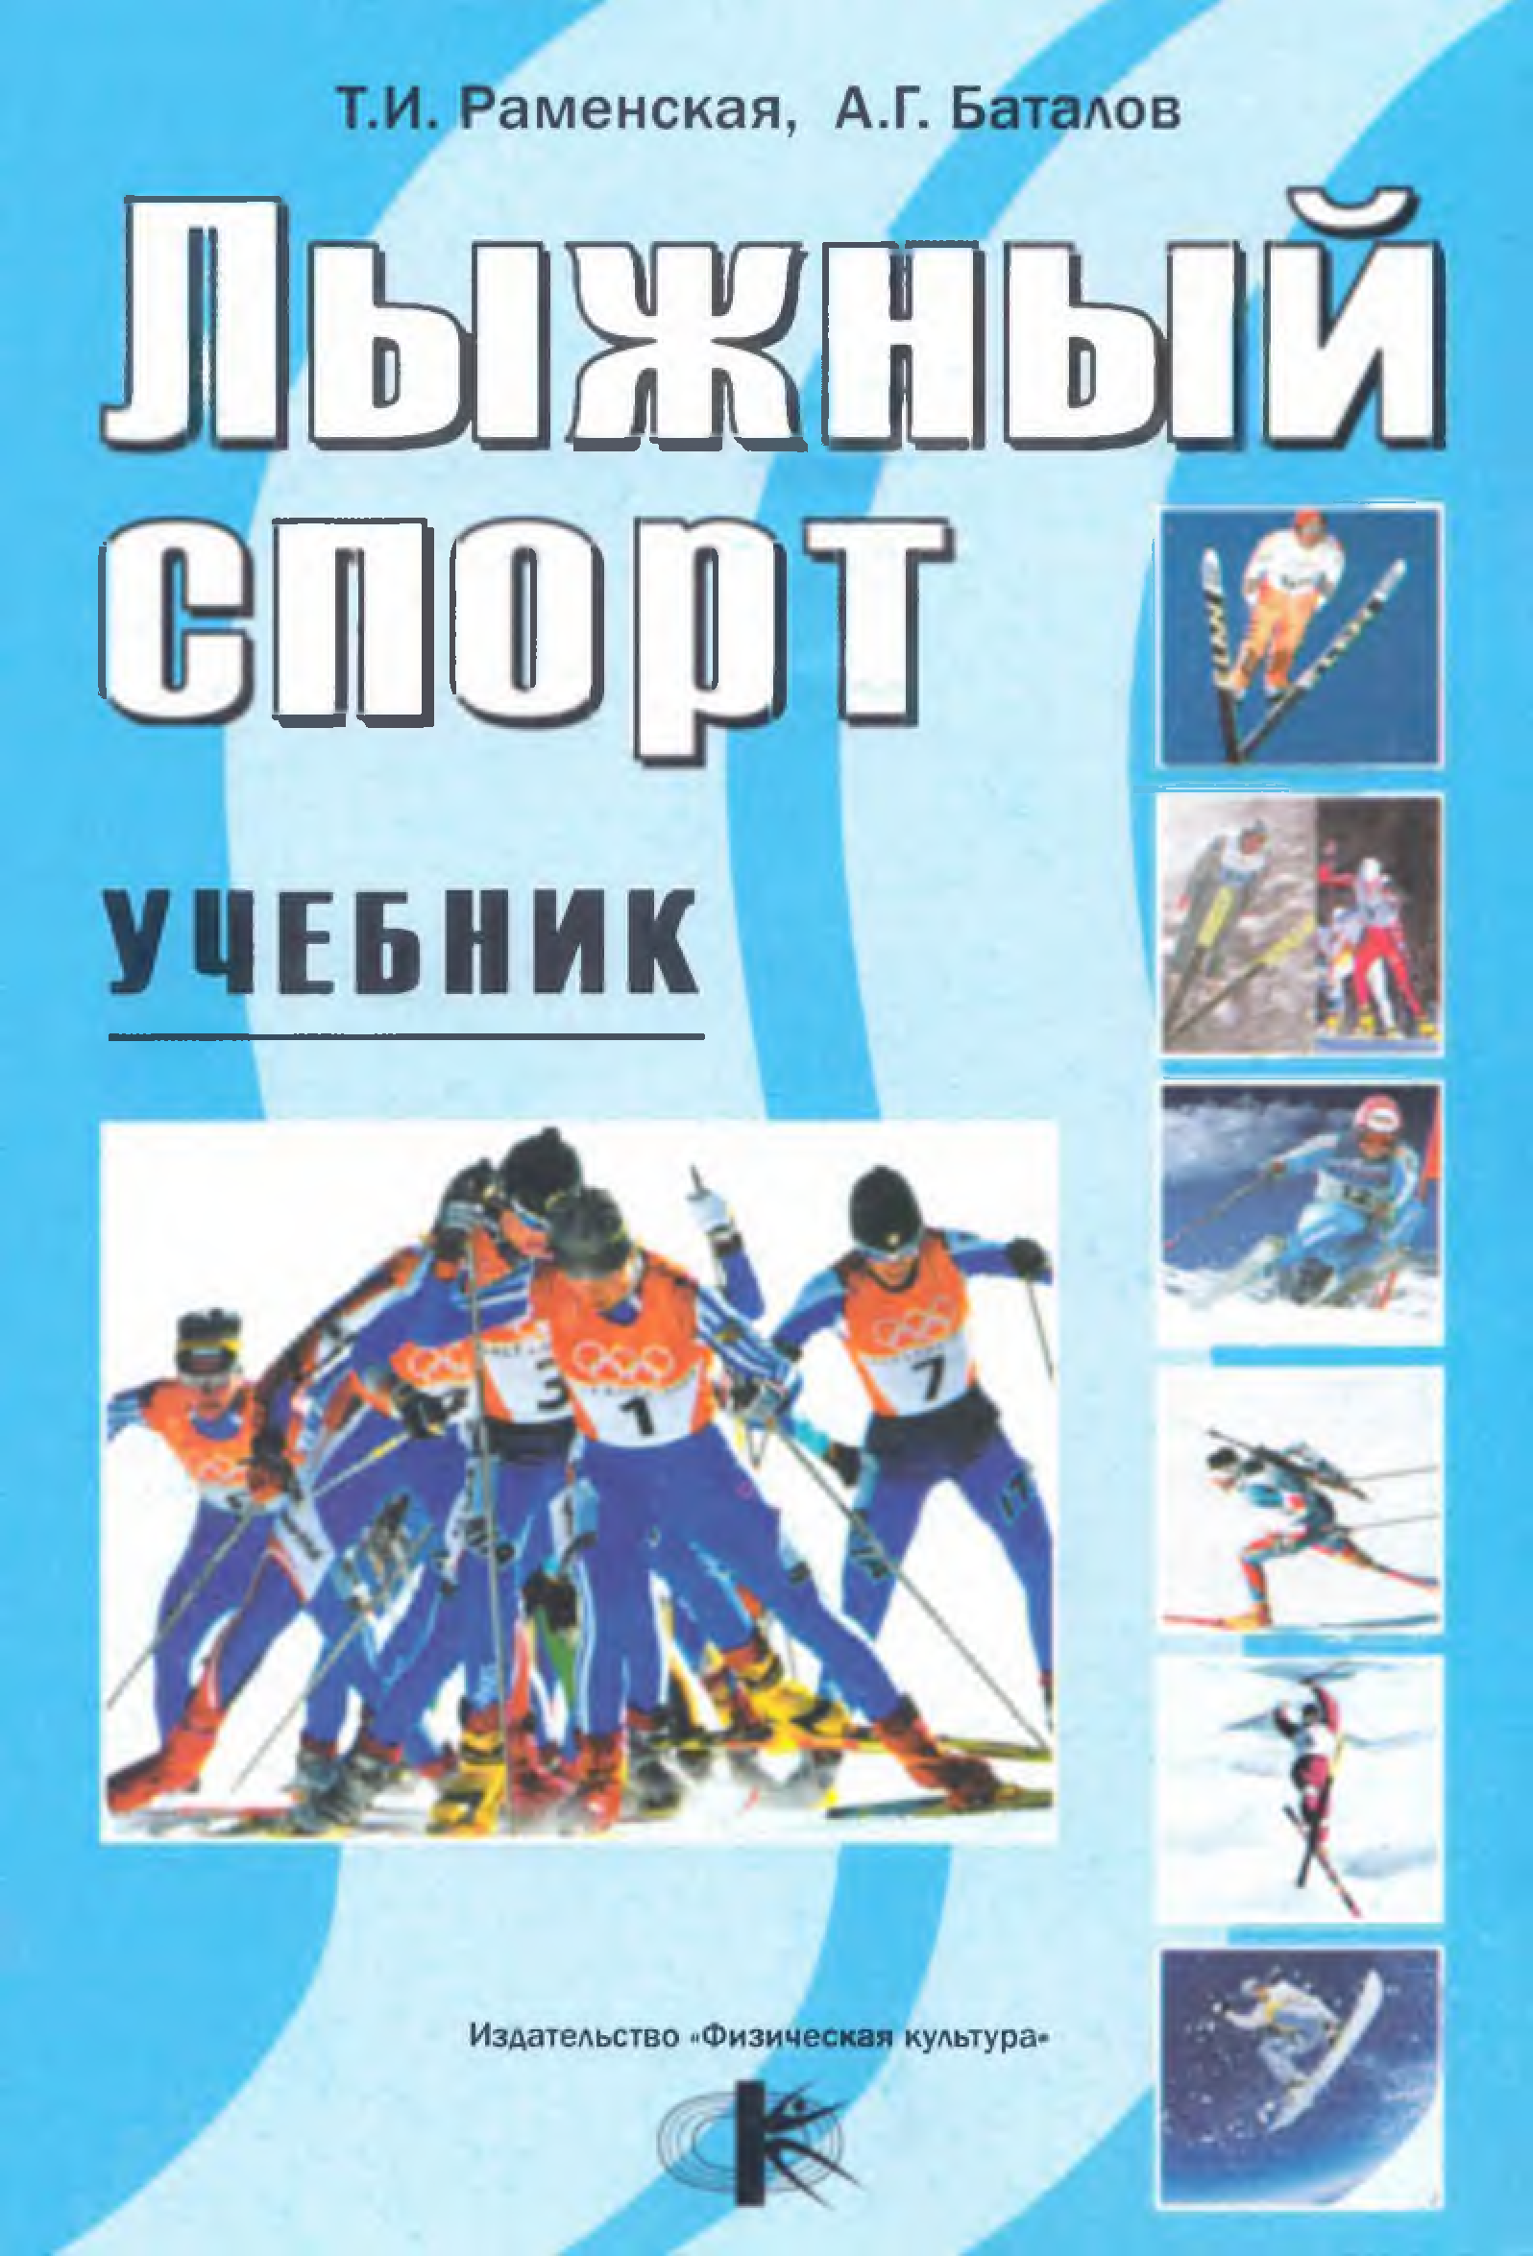

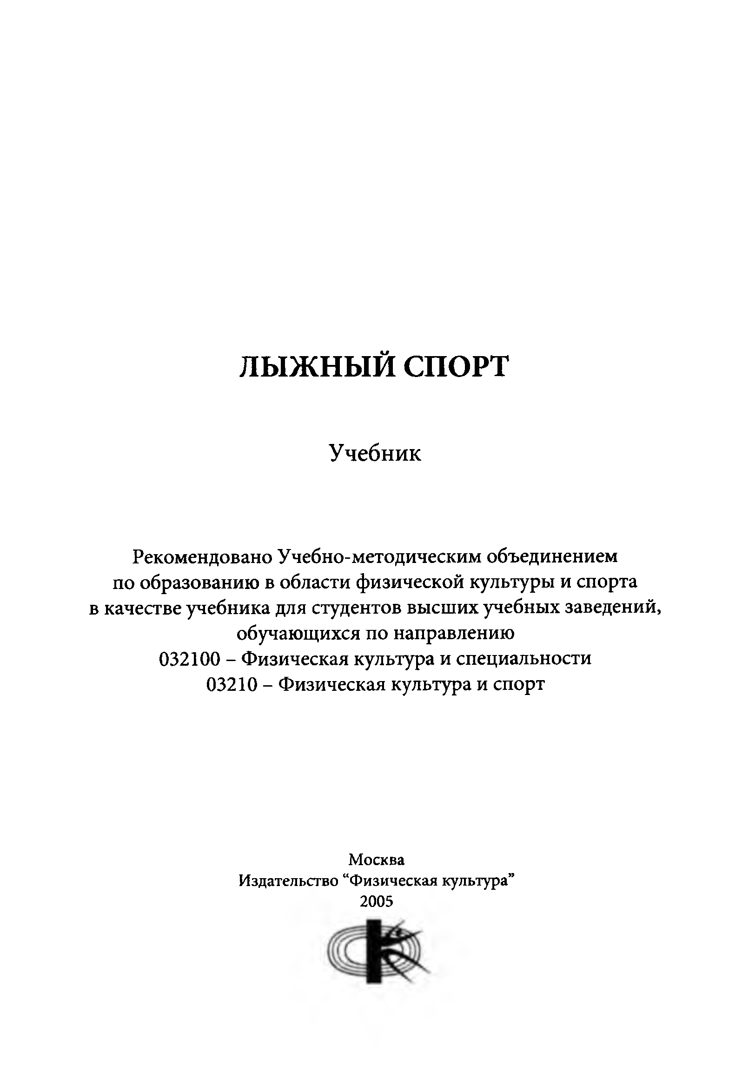

ЛЫЖНЫЙ СПОРТ

Учебник

Рекомендовано Учебно-методическим объединением по образованию в области физической культуры и спорта
в качестве учебника для студентов высших учебных заведений, обучающихся по направлению
032100 - Физическая культура и специальности 03210 - Физическая культура и спорт

Москва
Издательство “Физическая культура” 2005

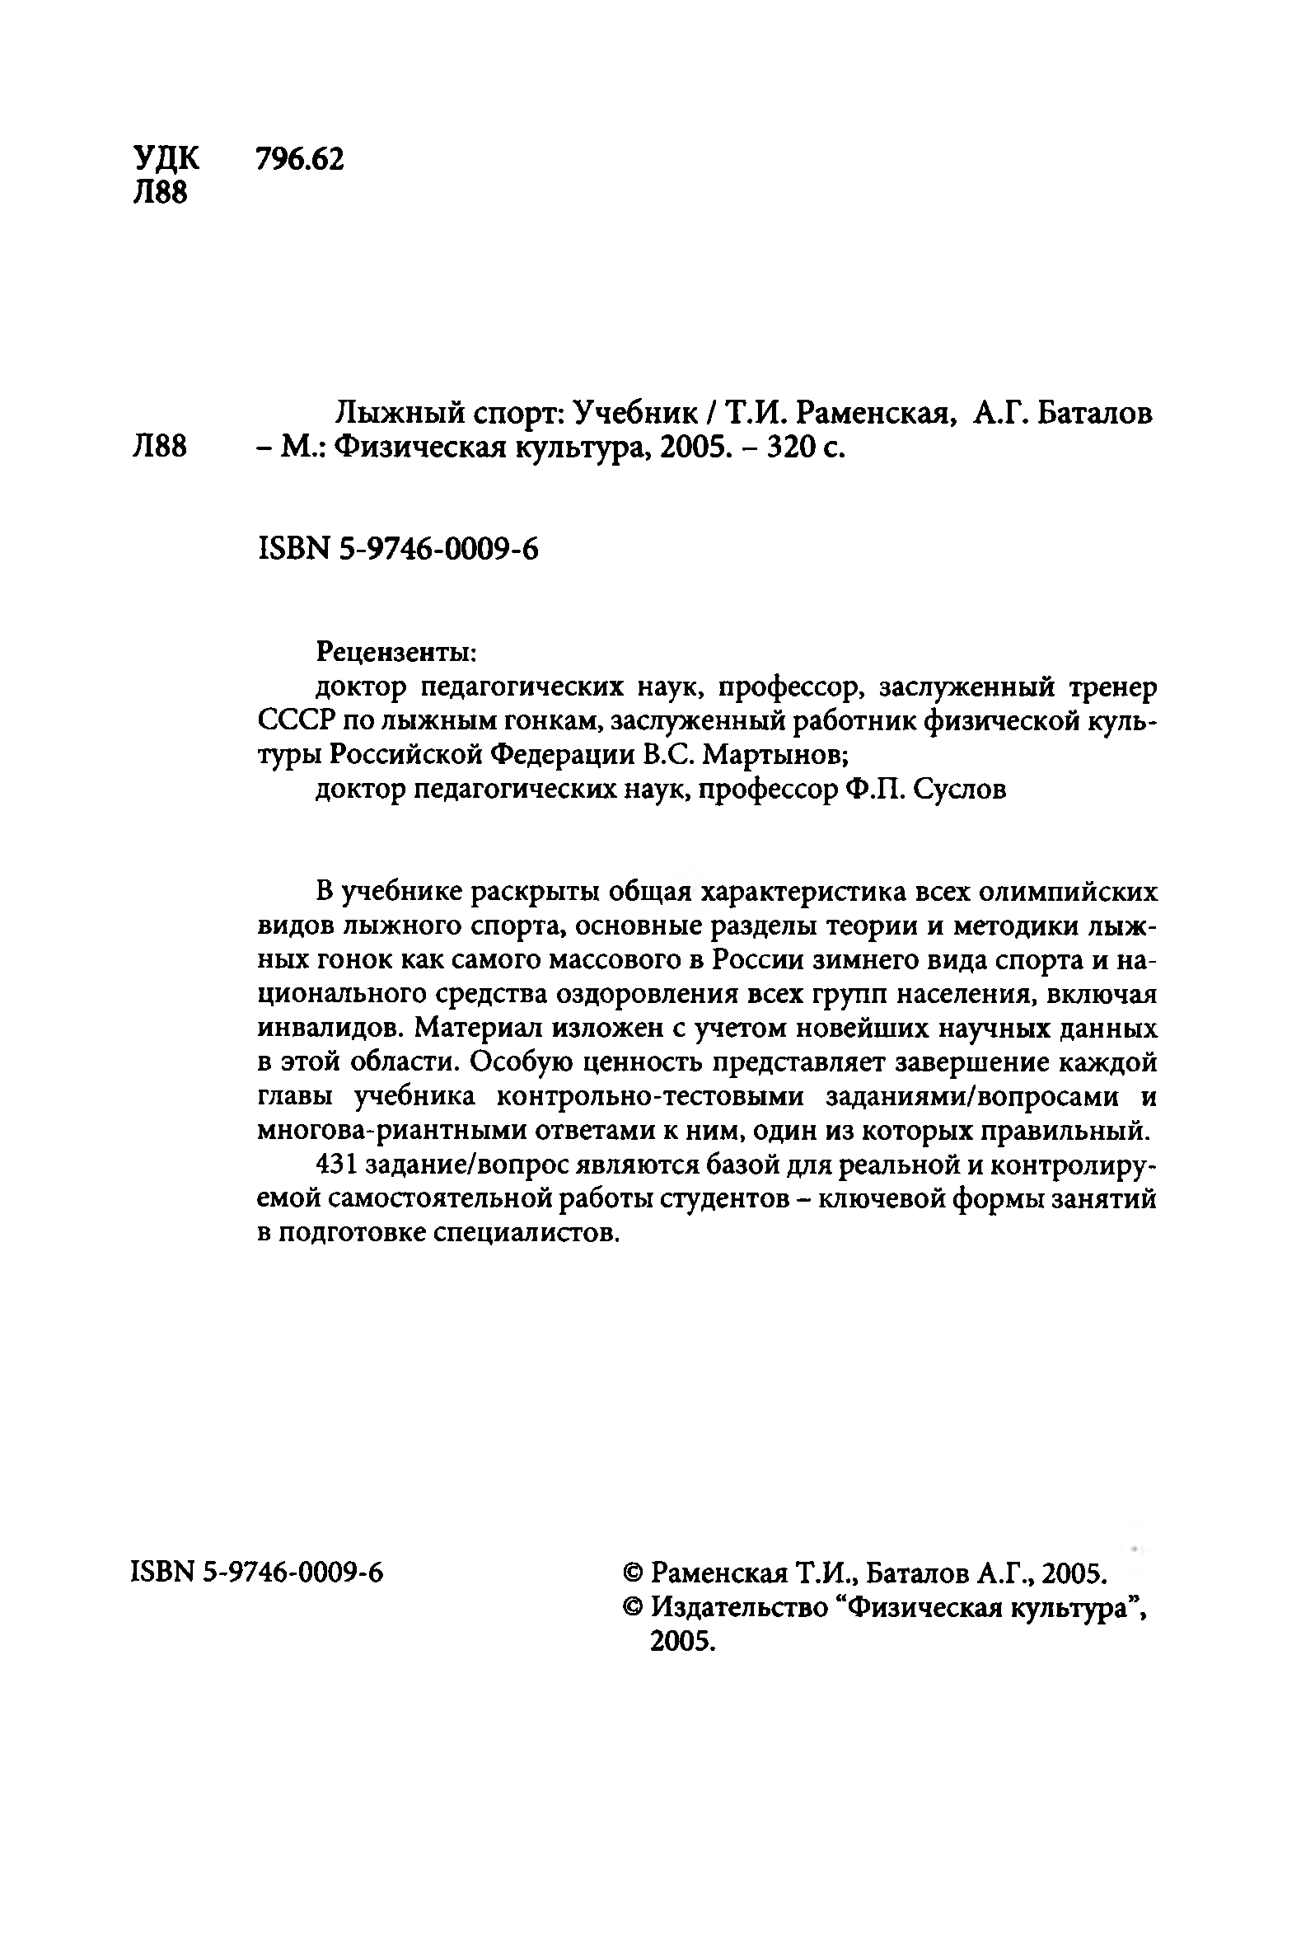
УДК 796.62
Л8 8

Лыжный спорт: Учебник / Т.И. Раменская, А.Г. Баталов Л8 8 - М.: Физическая культура, 2005. - 320 с.

ISBN 5-9746-0009-6

Рецензенты:
доктор педагогических наук, профессор, заслуженный тренер СССР по лыжным гонкам, заслуженный работник физической куль­ туры Российской Федерации B.C. Мартынов;
доктор педагогических наук, профессор Ф.П. Суслов

В учебнике раскрыты общая характеристика всех олимпийских видов лыжного спорта, основные разделы теории и методики лыж­ ных гонок как самого массового в России зимнего вида спорта и на­ ционального средства оздоровления всех групп населения, включая инвалидов. Материал изложен с учетом новейших научных данных в этой области. Особую ценность представляет завершение каждой главы учебника контрольно-тестовыми заданиями/вопросами и многова-риантными ответами к ним, один из которых правильный.
431 задание/вопрос являются базой для реальной и контролиру­ емой самостоятельной работы студентов - ключевой формы занятий в подготовке специалистов.

ISBN 5-9746-0009-6 © Раменская Т.Н., Баталов А.Г., 2005.
© Издательство “Физическая культура”, 2005.

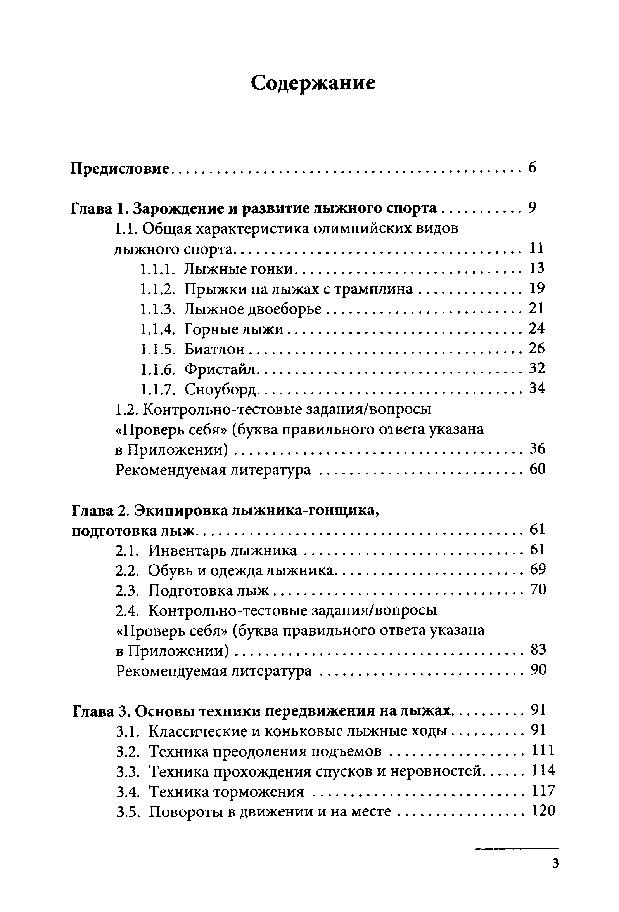
Содержание
П редисловие 6
Глава 1. Зарождение и развитие лыжного сп орта 9
  - Общая характеристика олимпийских видов
лыжного спорта 1 1
    - Лыжные гонки 13
    - Прыжки на лыжах с трам плина 19
    - Лыжное двоеборье 21
    - Горные лы ж и 24
    - Биатлон 26
    - Фристайл 32
    - Сноуборд 34
  - Контрольно-тестовые задания/вопросы
«Проверь себя» (буква правильного ответа указана
в П рилож ении) 36
Рекомендуемая литература 60
Глава 2. Экипировка лыжника-гонщ ика,
подготовка лы ж 61
  - Инвентарь лы ж ни ка 61
  - Обувь и одежда лыжника 69
  - Подготовка л ы ж 70
  - Контрольно-тестовые задания/вопросы
«Проверь себя» (буква правильного ответа указана
в П рилож ении) 83
Рекомендуемая литература 90
Глава 3. Основы техники передвижения на лыж ах 91
  - Классические и коньковые лыжные ходы 91
  - Техника преодоления п о дъ ем о в 111
  - Техника прохождения спусков и неровностей 114
  - Техника то рм ож ен и я 117
  - Повороты в движении и на м е сте 120
3

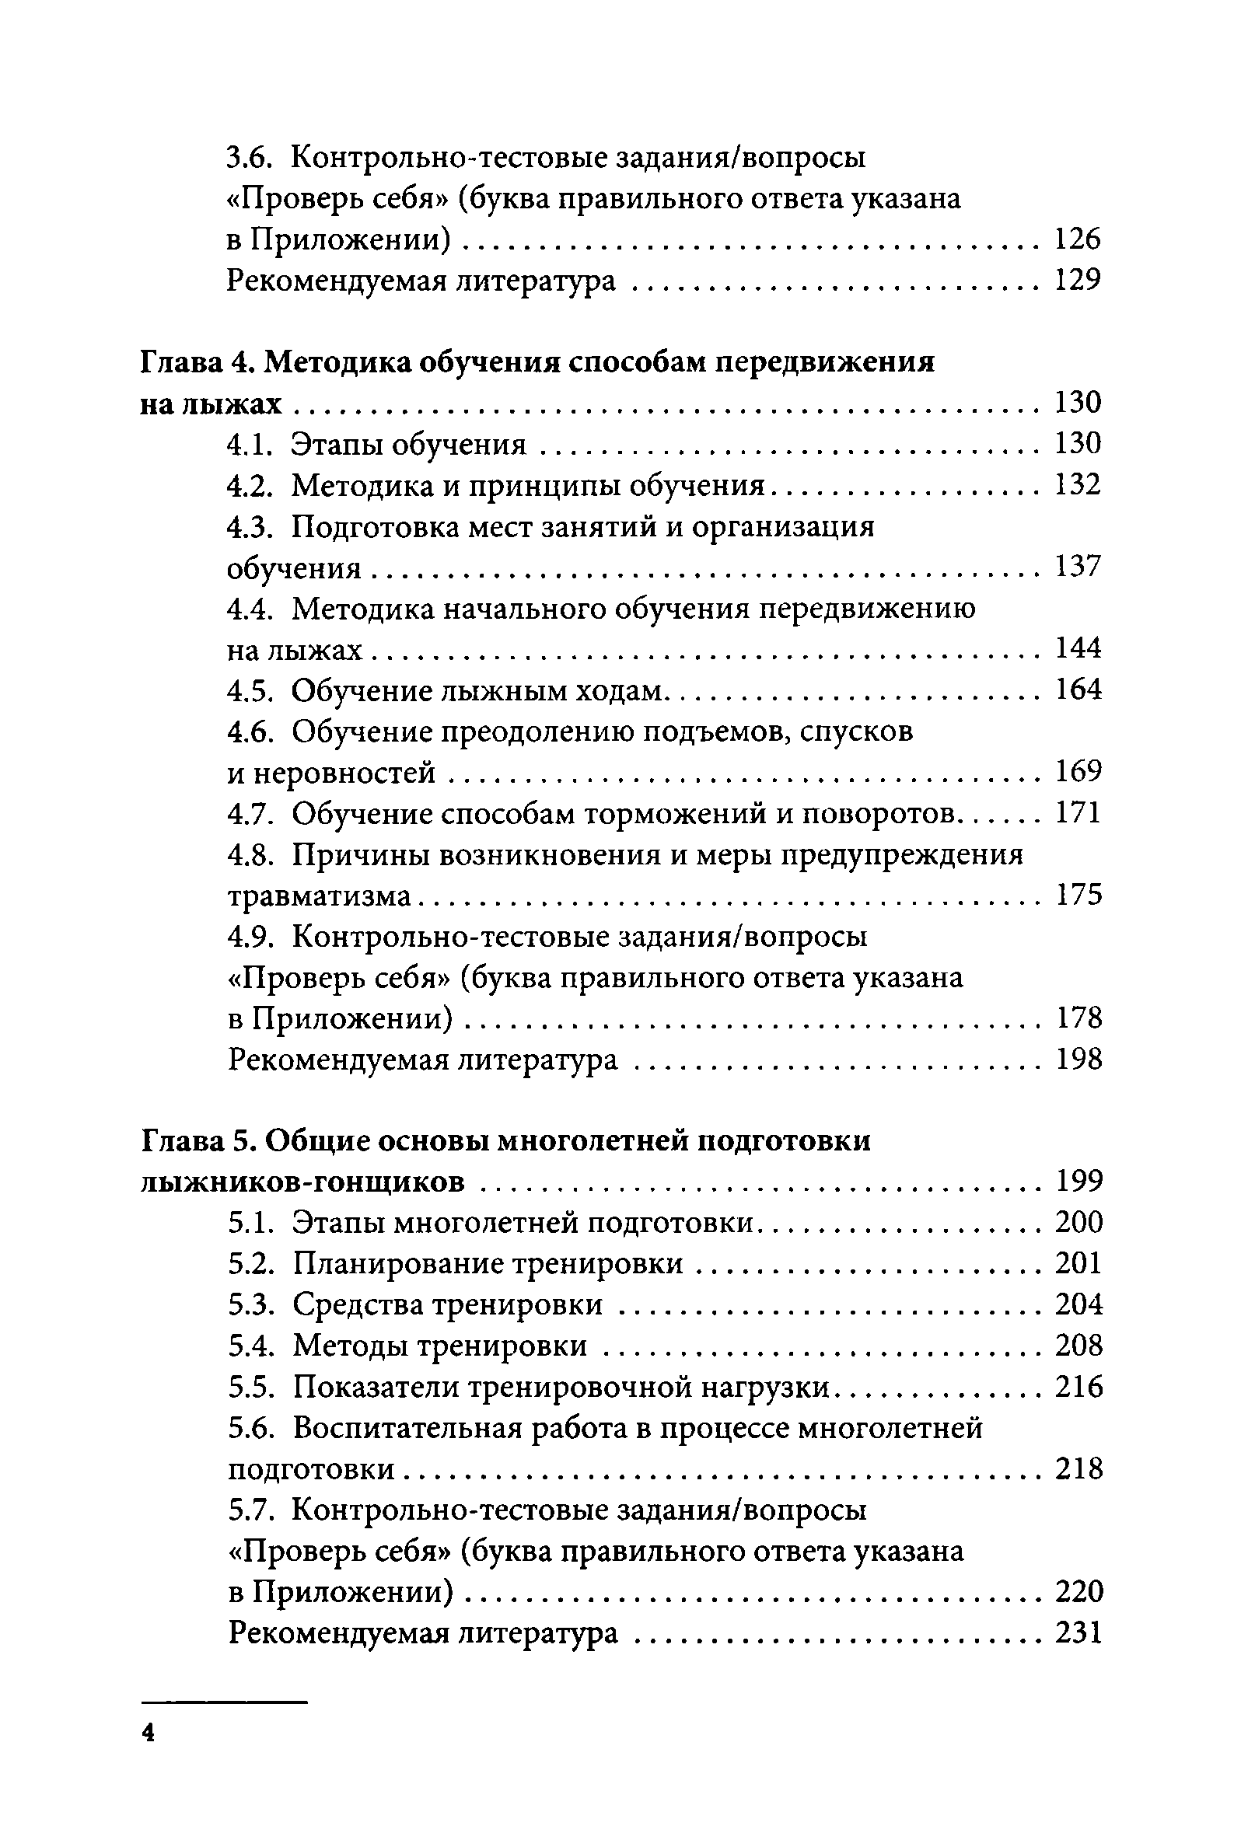
  - Контрольно-тестовые задания/вопросы
«Проверь себя» (буква правильного ответа указана
в П рилож ении) 126
Рекомендуемая литература 129
Глава 4. М етодика обучения способам передвижения
на л ы ж а х 130
  - Этапы обучения 130
  - Методика и принципы обучения 132
  - Подготовка мест занятий и организация обучения 137
  - Методика начального обучения передвижению
на лы ж ах 144
  - Обучение лыжным ходам 164
  - Обучение преодолению подъемов, спусков
и неровностей 169
  - Обучение способам торможений и поворотов 171
  - Причины возникновения и меры предупреждения травматизма 175
  - Контрольно-тестовые задания/вопросы
«Проверь себя» (буква правильного ответа указана
в П рилож ении) 178
Рекомендуемая литература 198
Глава 5. Общие основы многолетней подготовки
лы ж ни ков-гон щ и ков 199
  - Этапы многолетней подготовки 200
  - Планирование тренировки 201
  - Средства трен и ровки 204
  - Методы тренировки 208
  - Показатели тренировочной нагрузки 216
  - Воспитательная работа в процессе многолетней подготовки 218
  - Контрольно-тестовые задания/вопросы
«Проверь себя» (буква правильного ответа указана
в П рилож ении) 220
Рекомендуемая литература 231
4

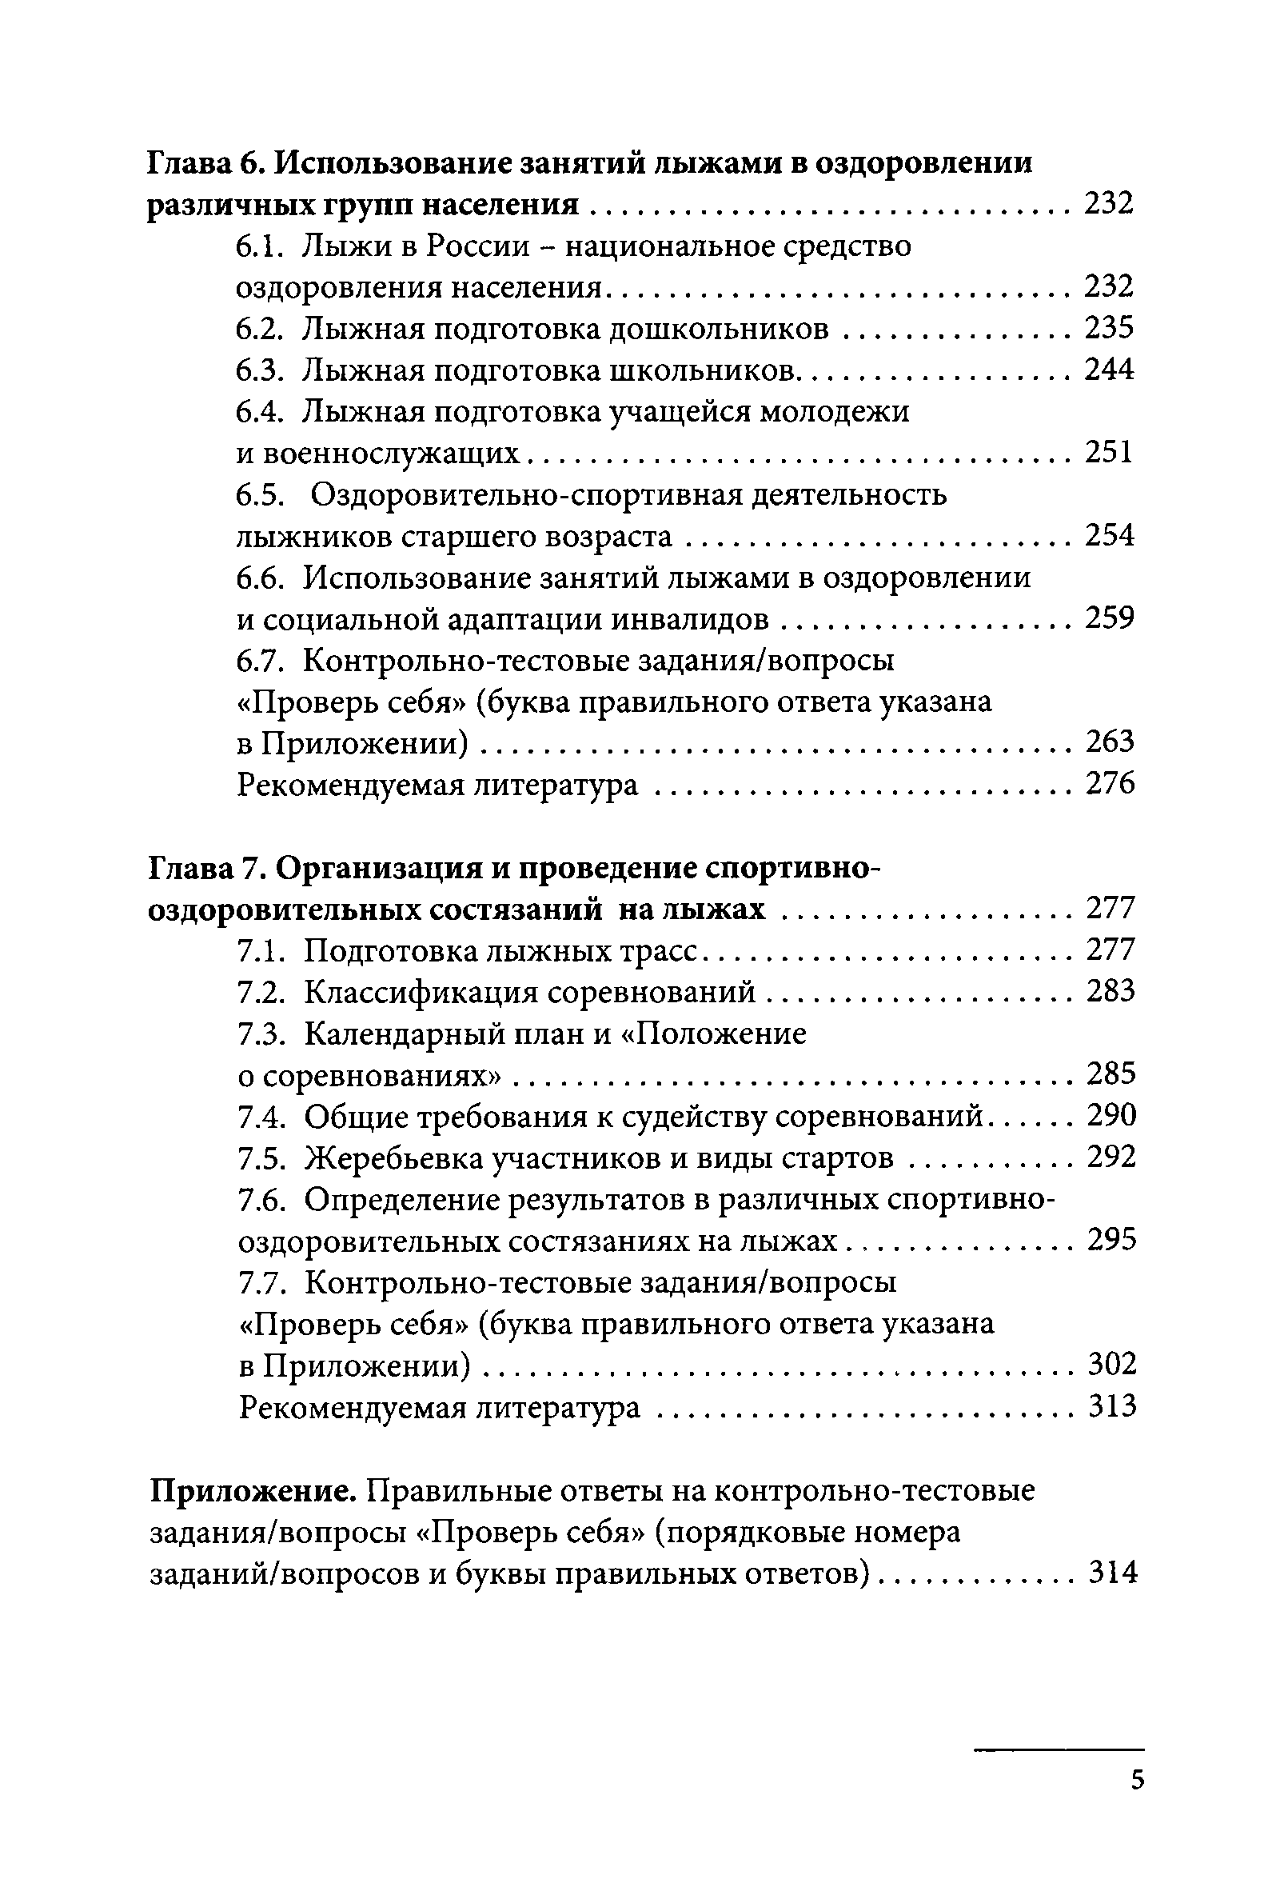
Глава 6 . Использование занятий лыжами в оздоровлении различных групп н аселения 232
  - Лыжи в России - национальное средство оздоровления населения 232
  - Лыжная подготовка дош кольников 235
  - Лыжная подготовка школьников 244
  - Лыжная подготовка учащейся молодежи
и военнослужащих 251
  - Оздоровительно-спортивная деятельность
лыжников старшего возраста 254
6 .6 . Использование занятий лыжами в оздоровлении
и социальной адаптации инвалидов 259
6.7. Контрольно-тестовые задания/вопросы
«Проверь себя» (буква правильного ответа указана
в П рилож ении) 263
Рекомендуемая литература 276
Глава 7. О рганизация и проведение спортивно­ оздоровительных состязаний на л ы ж а х 277
  - Подготовка лыжных трасс 277
  - Классификация соревнований 283
  - Календарный план и «Положение
о соревнованиях» 285
  - Общие требования к судейству соревнований 290
  - Жеребьевка участников и виды стартов 292
  - Определение результатов в различных спортивно­ оздоровительных состязаниях на лы ж ах 295
  - Контрольно-тестовые задания/вопросы
«Проверь себя» (буква правильного ответа указана
в П рилож ении) 302
Рекомендуемая литература 313
Приложение. Правильные ответы на контрольно-тестовые задания/вопросы «Проверь себя» (порядковые номера заданий/вопросов и буквы правильных ответов) 314
5

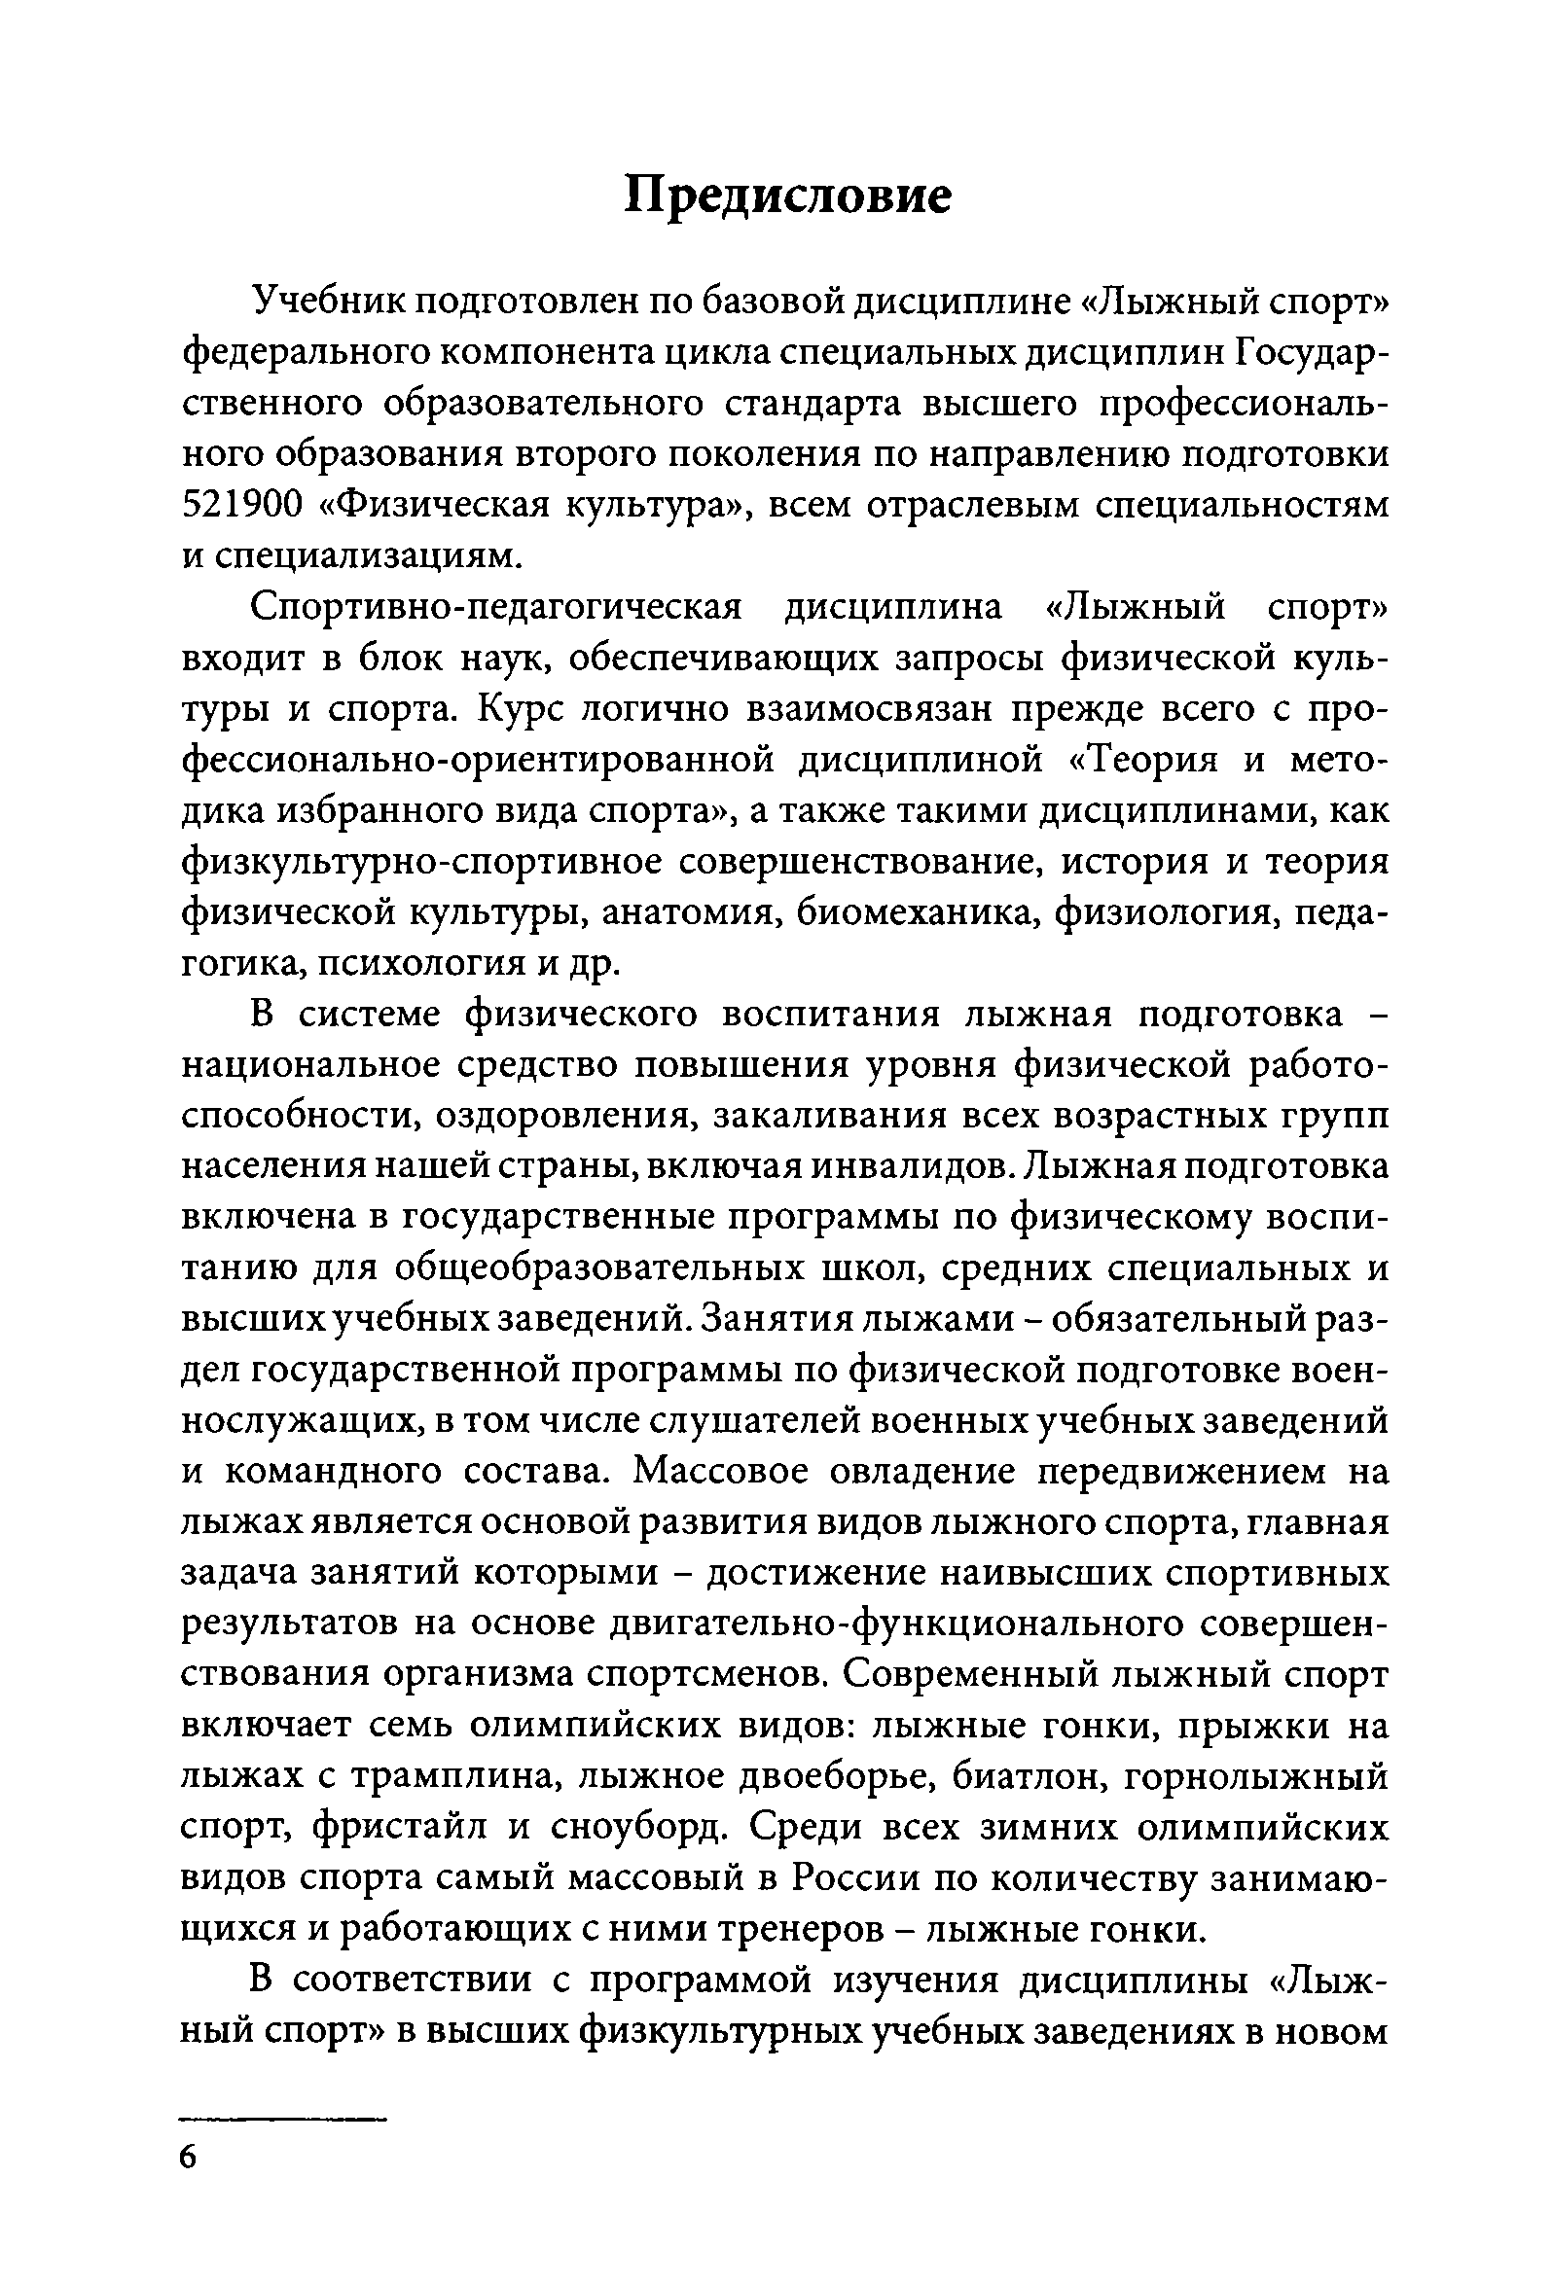
Предисловие
Учебник подготовлен по базовой дисциплине «Лыжный спорт» федерального компонента цикла специальных дисциплин Государ­ ственного образовательного стандарта высшего профессиональ­ ного образования второго поколения по направлению подготовки 521900 «Физическая культура», всем отраслевым специальностям и специализациям.
Спортивно-педагогическая дисциплина «Лыжный спорт» входит в блок наук, обеспечивающих запросы физической куль­ туры и спорта. Курс логично взаимосвязан прежде всего с про­ фессионально-ориентированной дисциплиной «Теория и мето­ дика избранного вида спорта», а также такими дисциплинами, как физкультурно-спортивное совершенствование, история и теория физической культуры, анатомия, биомеханика, физиология, педа­ гогика, психология и др.
В системе физического воспитания лыжная подготовка - национальное средство повышения уровня физической работо­ способности, оздоровления, закаливания всех возрастных групп населения нашей страны, включая инвалидов. Лыжная подготовка включена в государственные программы по физическому воспи­ танию для общеобразовательных школ, средних специальных и высших учебных заведений. Занятия лыжами - обязательный раз­ дел государственной программы по физической подготовке воен­ нослужащих, в том числе слушателей военных учебных заведений и командного состава. Массовое овладение передвижением на лыжах является основой развития видов лыжного спорта, главная задача занятий которыми - достижение наивысших спортивных результатов на основе двигательно-функционального совершен­ ствования организма спортсменов. Современный лыжный спорт включает семь олимпийских видов: лыжные гонки, прыжки на лыжах с трамплина, лыжное двоеборье, биатлон, горнолыжный спорт, фристайл и сноуборд. Среди всех зимних олимпийских видов спорта самый массовый в России по количеству занимаю­ щихся и работающих с ними тренеров - лыжные гонки.
В соответствии с программой изучения дисциплины «Лыж­ ный спорт» в высших физкультурных учебных заведениях в новом

6

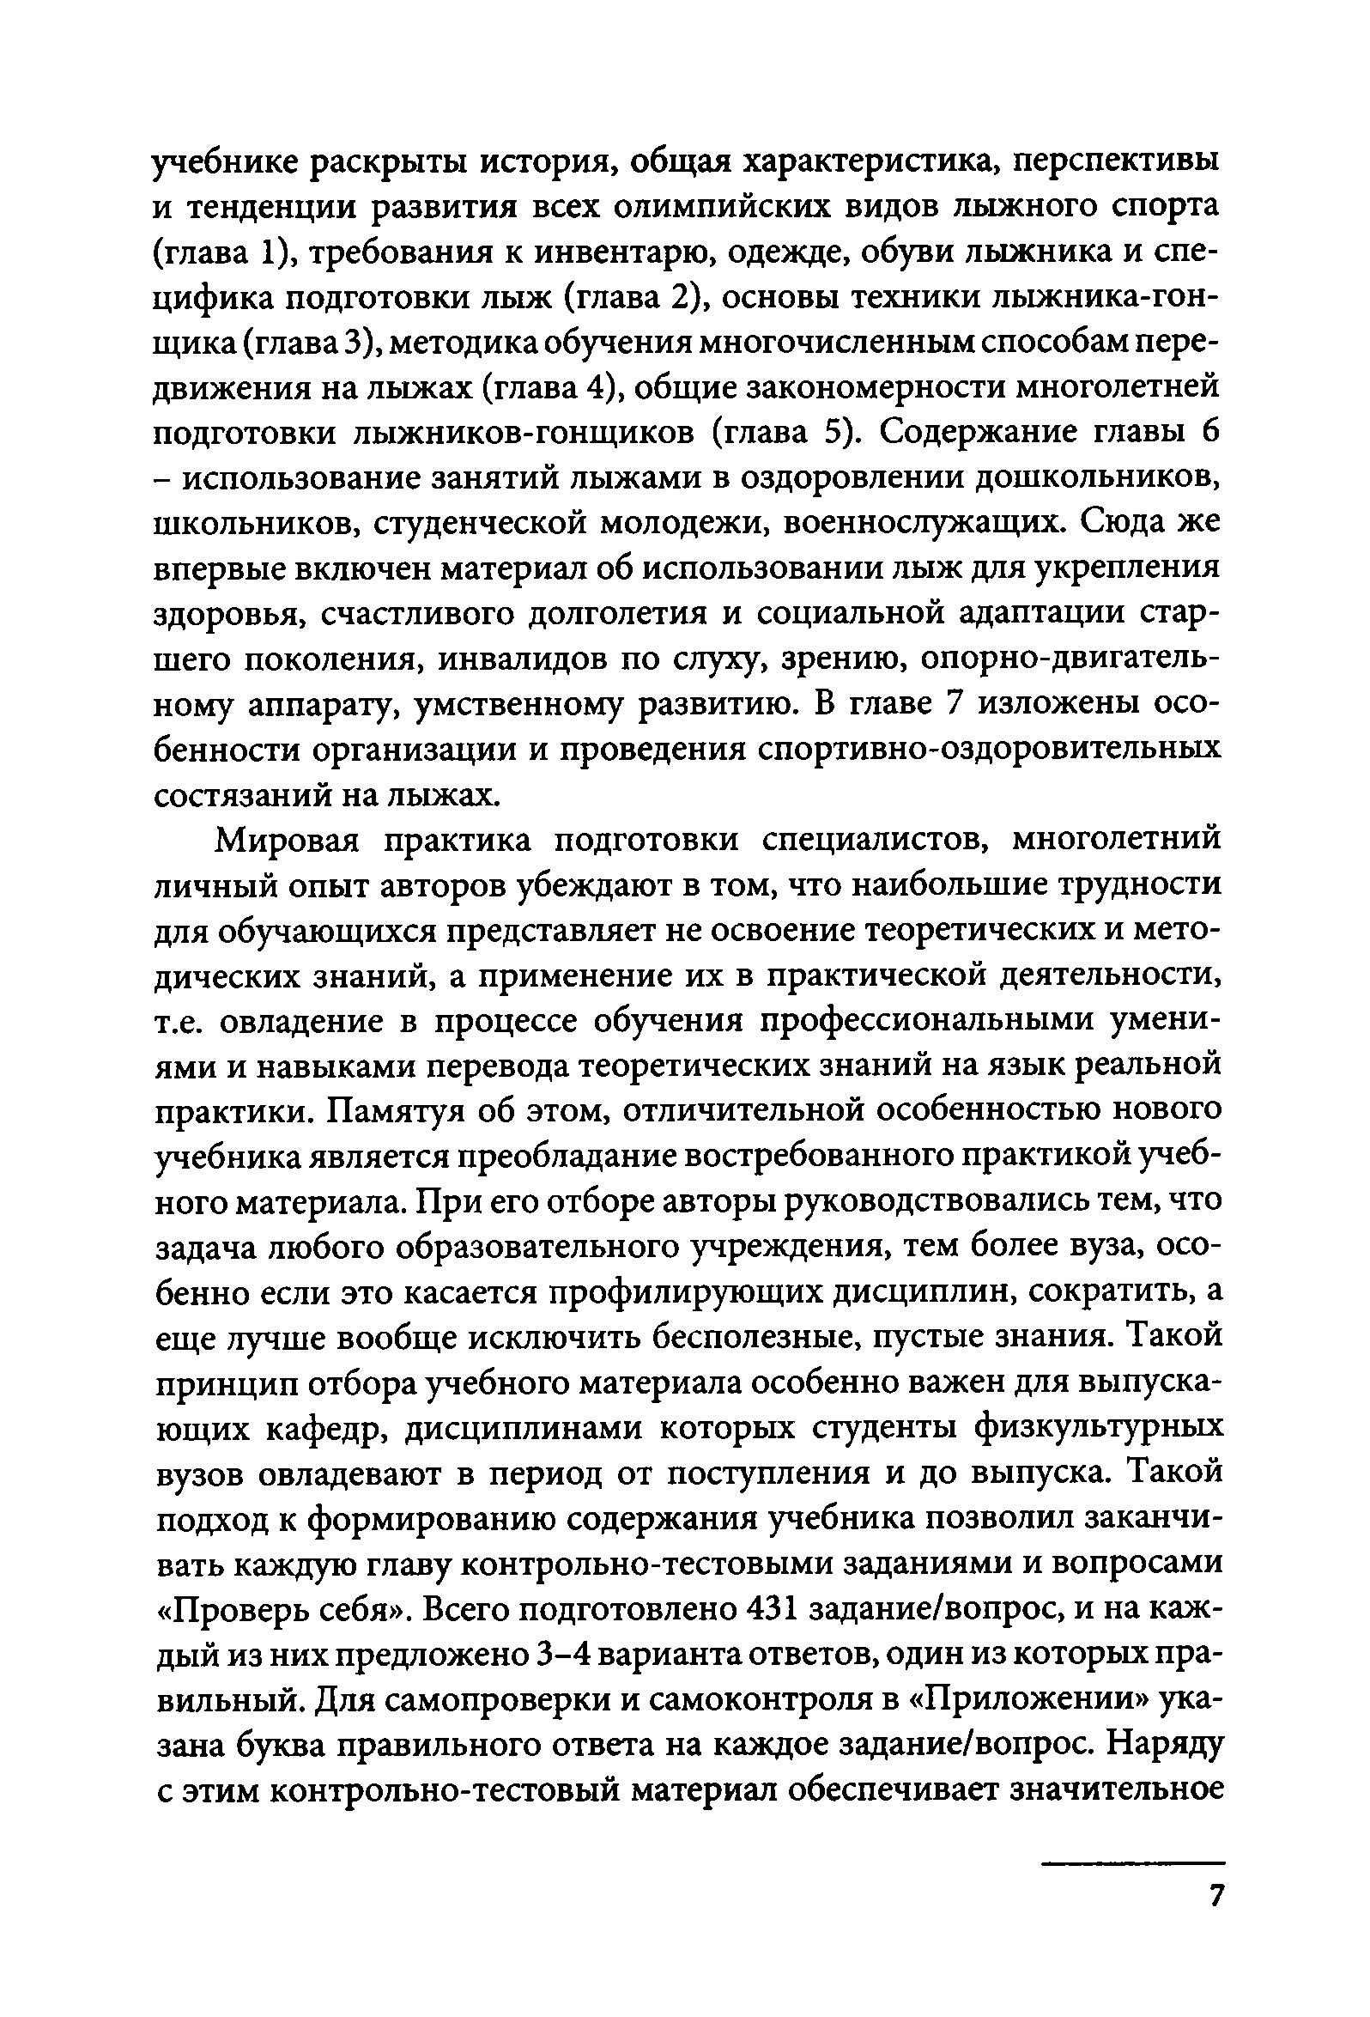
учебнике раскрыты история, общая характеристика, перспективы и тенденции развития всех олимпийских видов лыжного спорта (глава 1 ), требования к инвентарю, одежде, обуви лыжника и спе­ цифика подготовки лыж (глава 2 ), основы техники лыжника-гон- щика (глава 3), методика обучения многочисленным способам пере­ движения на лыжах (глава 4), общие закономерности многолетней подготовки лыжников-гонщиков (глава 5). Содержание главы 6
- использование занятий лыжами в оздоровлении дошкольников, школьников, студенческой молодежи, военнослужащих. Сюда же впервые включен материал об использовании лыж для укрепления здоровья, счастливого долголетия и социальной адаптации стар­ шего поколения, инвалидов по слуху, зрению, опорно-двигатель­ ному аппарату, умственному развитию. В главе 7 изложены осо­ бенности организации и проведения спортивно-оздоровительных состязаний на лыжах.
Мировая практика подготовки специалистов, многолетний
личный опыт авторов убеждают в том, что наибольшие трудности для обучающихся представляет не освоение теоретических и мето­ дических знаний, а применение их в практической деятельности, т.е. овладение в процессе обучения профессиональными умени­ ями и навыками перевода теоретических знаний на язык реальной практики. Памятуя об этом, отличительной особенностью нового учебника является преобладание востребованного практикой учеб­ ного материала. При его отборе авторы руководствовались тем, что задача любого образовательного учреждения, тем более вуза, осо­ бенно если это касается профилирующих дисциплин, сократить, а еще лучше вообще исключить бесполезные, пустые знания. Такой принцип отбора учебного материала особенно важен для выпуска­ ющих кафедр, дисциплинами которых студенты физкультурных вузов овладевают в период от поступления и до выпуска. Такой подход к формированию содержания учебника позволил заканчи­ вать каждую главу контрольно-тестовыми заданиями и вопросами
«Проверь себя». Всего подготовлено 431 задание/вопрос, и на каж­ дый из них предложено 3 -4 варианта ответов, один из которых пра­ вильный. Для самопроверки и самоконтроля в «Приложении» ука­ зана буква правильного ответа на каждое задание/вопрос. Наряду с этим контрольно-тестовый материал обеспечивает значительное

7

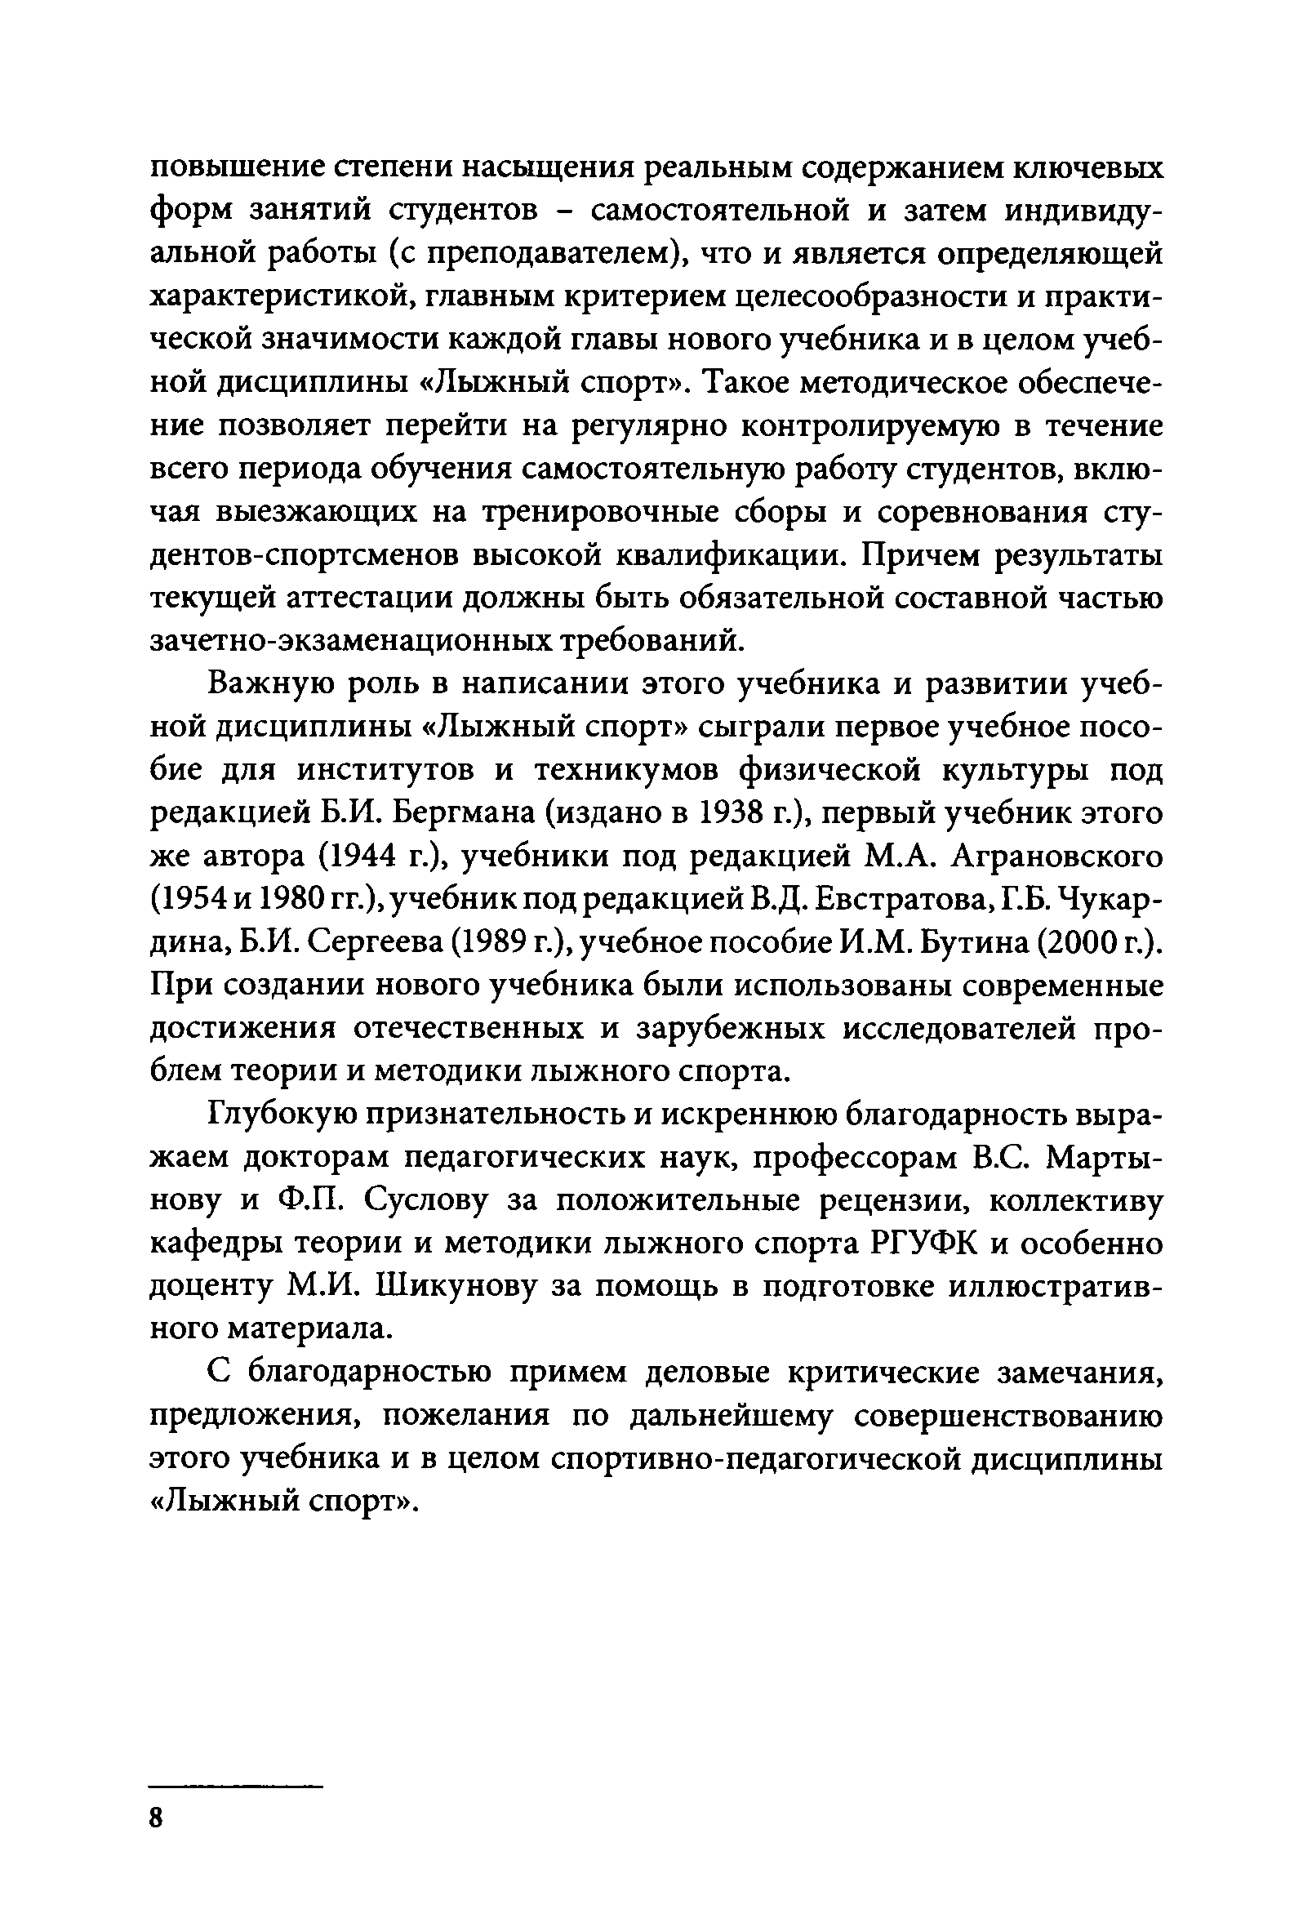
повышение степени насыщения реальным содержанием ключевых форм занятий студентов - самостоятельной и затем индивиду­ альной работы (с преподавателем), что и является определяющей характеристикой, главным критерием целесообразности и практи­ ческой значимости каждой главы нового учебника и в целом учеб­ ной дисциплины «Лыжный спорт». Такое методическое обеспече­ ние позволяет перейти на регулярно контролируемую в течение всего периода обучения самостоятельную работу студентов, вклю­ чая выезжающих на тренировочные сборы и соревнования сту- дентов-спортсменов высокой квалификации. Причем результаты текущей аттестации должны быть обязательной составной частью зачетно-экзаменационных требований.
Важную роль в написании этого учебника и развитии учеб­ ной дисциплины «Лыжный спорт» сыграли первое учебное посо­ бие для институтов и техникумов физической культуры под редакцией Б.И. Бергмана (издано в 1938 г.), первый учебник этого же автора (1944 г.), учебники под редакцией М.А. Аграновского (1954 и 1980 гг.), учебник под редакцией В.Д. Евстратова, Г.Б. Чукар- дина, Б.И. Сергеева (1989 г.), учебное пособие И.М. Бутина (2000 г.). При создании нового учебника были использованы современные достижения отечественных и зарубежных исследователей про­ блем теории и методики лыжного спорта.
Глубокую признательность и искреннюю благодарность выра­ жаем докторам педагогических наук, профессорам B.C. Марты­ нову и Ф.П. Суслову за положительные рецензии, коллективу кафедры теории и методики лыжного спорта РГУФК и особенно доценту М.И. Шикунову за помощь в подготовке иллюстратив­ ного материала.
С благодарностью примем деловые критические замечания, предложения, пожелания по дальнейшему совершенствованию этого учебника и в целом спортивно-педагогической дисциплины
«Лыжный спорт».

8

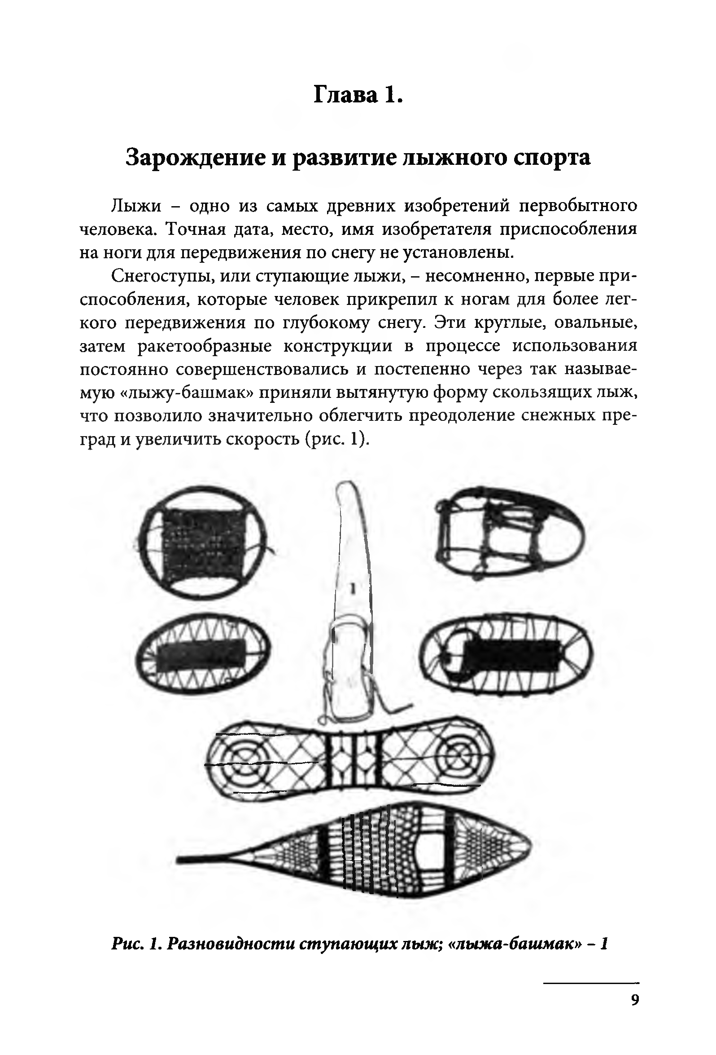
Глава 1.

Зарождение и развитие лыжного спорта
Лыжи - одно из самых древних изобретений первобытного человека. Точная дата, место, имя изобретателя приспособления на ноги для передвижения по снегу не установлены.
Снегоступы, или ступающие лыжи, - несомненно, первые при­ способления, которые человек прикрепил к ногам для более лег­ кого передвижения по глубокому снегу. Эти круглые, овальные, затем ракетообразные конструкции в процессе использования постоянно совершенствовались и постепенно через так называе­ мую «лыжу-башмак» приняли вытянутую форму скользящих лыж, что позволило значительно облегчить преодоление снежных пре­ град и увеличить скорость (рис. 1 ).

Рис. 1. Разновидности ступающих лыж; «лыжа-башмак» - 1

9

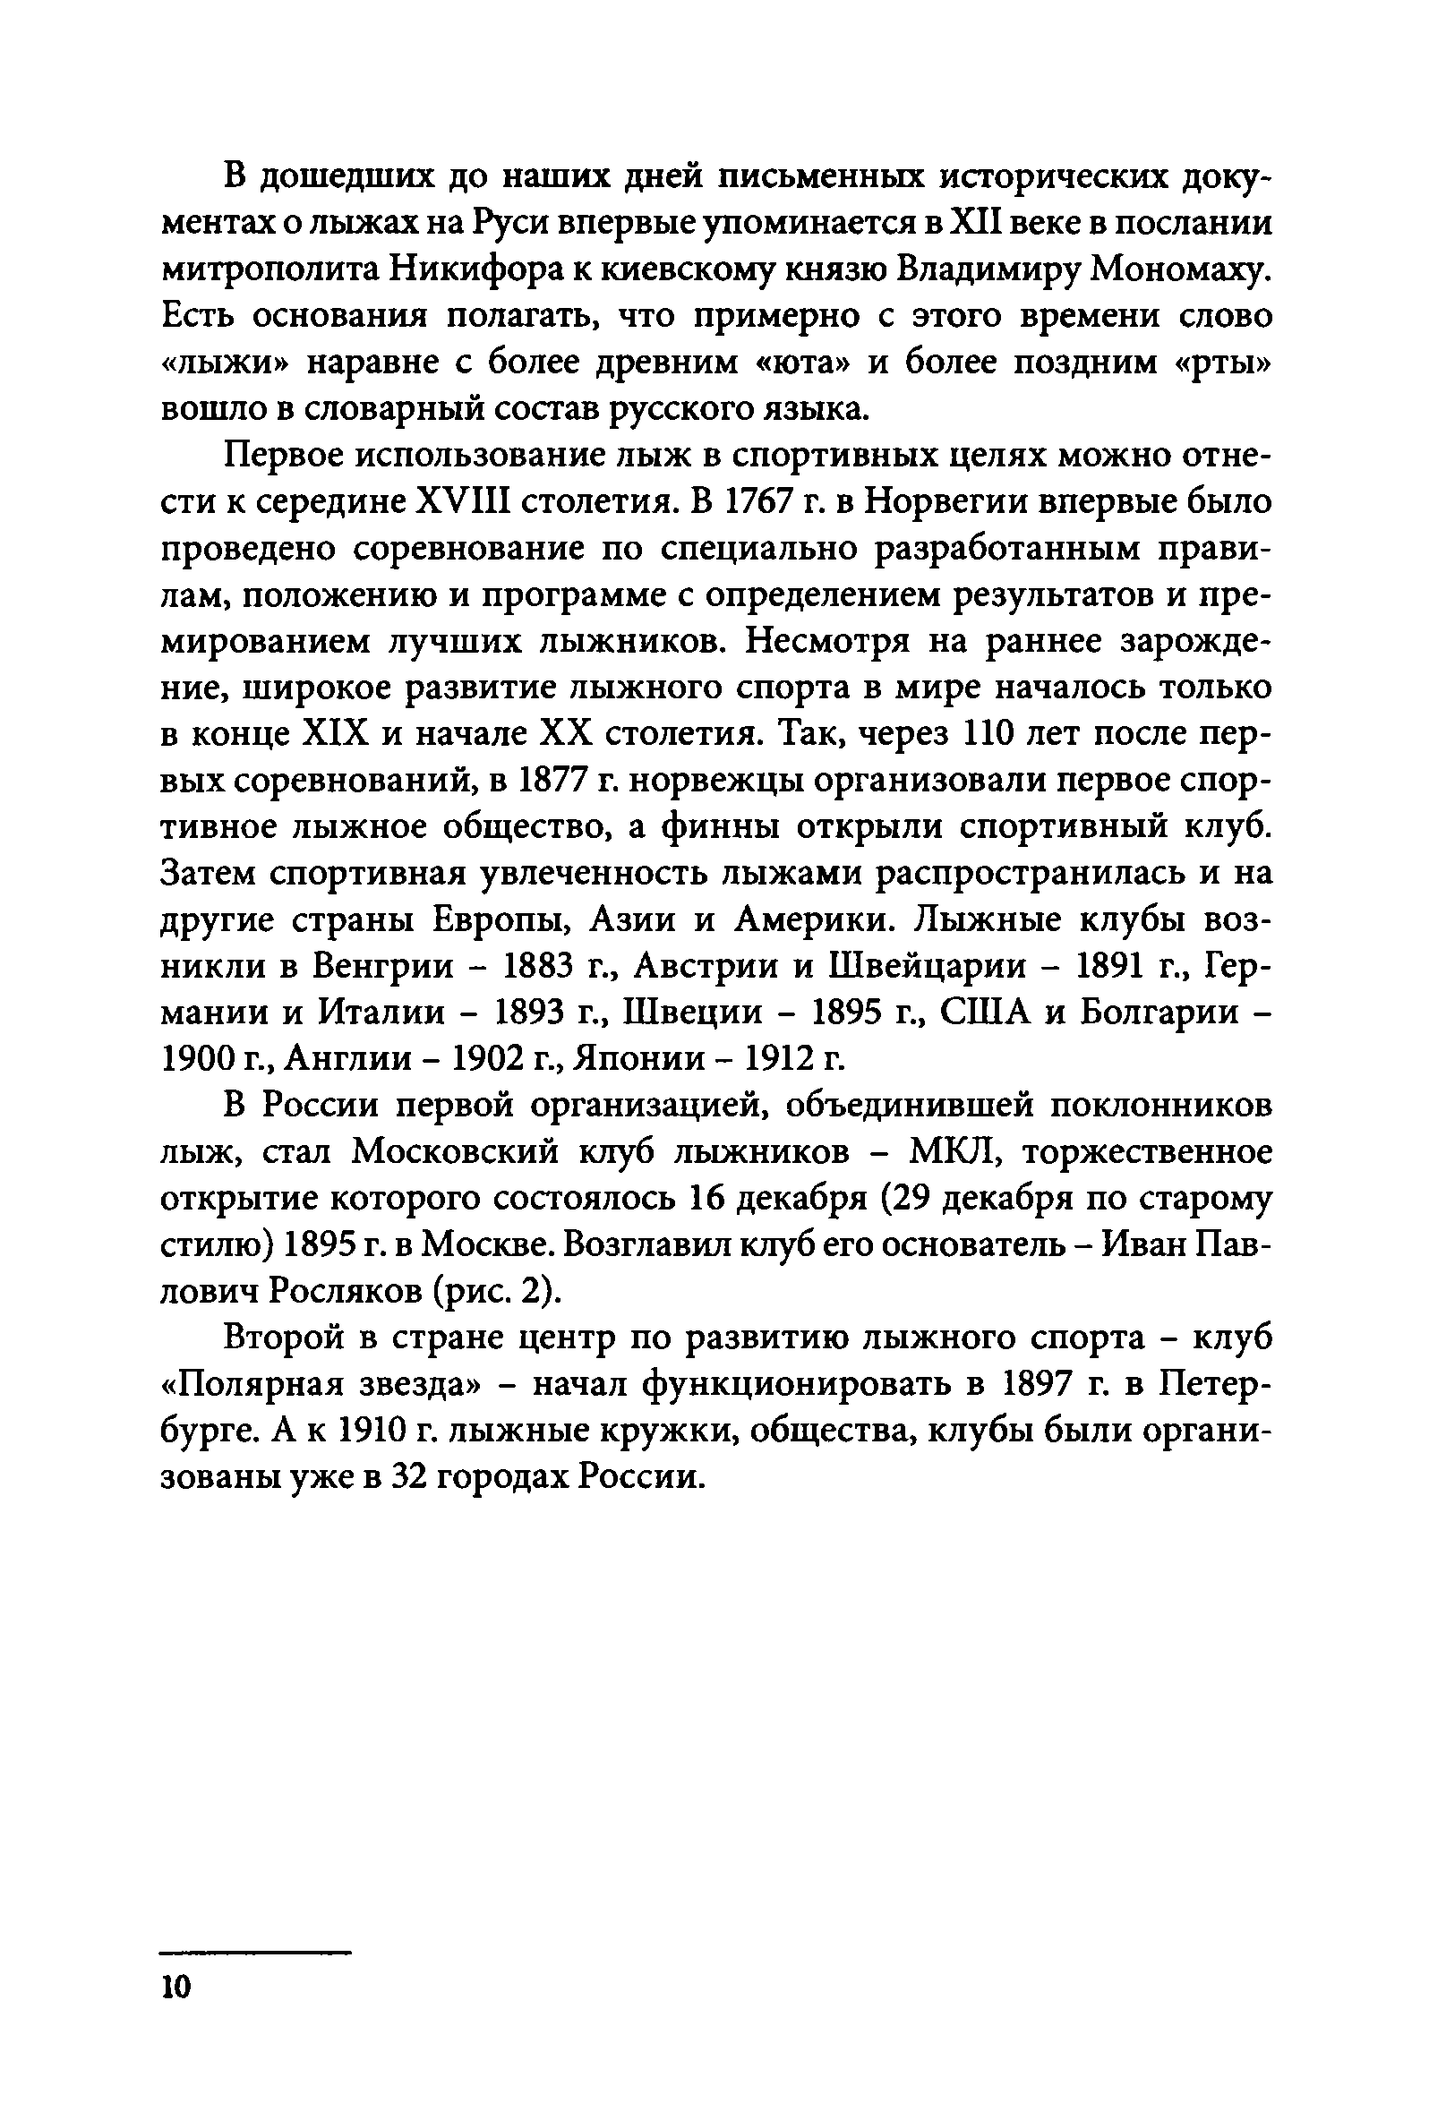
В дошедших до наших дней письменных исторических доку­ ментах о лыжах на Руси впервые упоминается в XII веке в послании митрополита Никифора к киевскому князю Владимиру Мономаху. Есть основания полагать, что примерно с этого времени слово
«лыжи» наравне с более древним «юта» и более поздним «рты» вошло в словарный состав русского языка.
Первое использование лыж в спортивных целях можно отне­ сти к середине XVIII столетия. В 1767 г. в Норвегии впервые было проведено соревнование по специально разработанным прави­ лам, положению и программе с определением результатов и пре­ мированием лучших лыжников. Несмотря на раннее зарожде­ ние, широкое развитие лыжного спорта в мире началось только в конце XIX и начале XX столетия. Так, через 110 лет после пер­ вых соревнований, в 1877 г. норвежцы организовали первое спор­ тивное лыжное общество, а финны открыли спортивный клуб. Затем спортивная увлеченность лыжами распространилась и на другие страны Европы, Азии и Америки. Лыжные клубы воз­ никли в Венгрии - 1883 г., Австрии и Швейцарии - 1891 г., Гер­ мании и Италии - 1893 г., Швеции - 1895 г., США и Болгарии - 1900 г., Англии - 1902 г., Японии - 1912 г.
В России первой организацией, объединившей поклонников лыж, стал Московский клуб лыжников - МКЛ, торжественное открытие которого состоялось 16 декабря (29 декабря по старому стилю) 1895 г. в Москве. Возглавил клуб его основатель - Иван Пав­ лович Росляков (рис. 2).
Второй в стране центр по развитию лыжного спорта - клуб
«Полярная звезда» - начал функционировать в 1897 г. в Петер­ бурге. А к 1910 г. лыжные кружки, общества, клубы были органи­ зованы уже в 32 городах России.

10

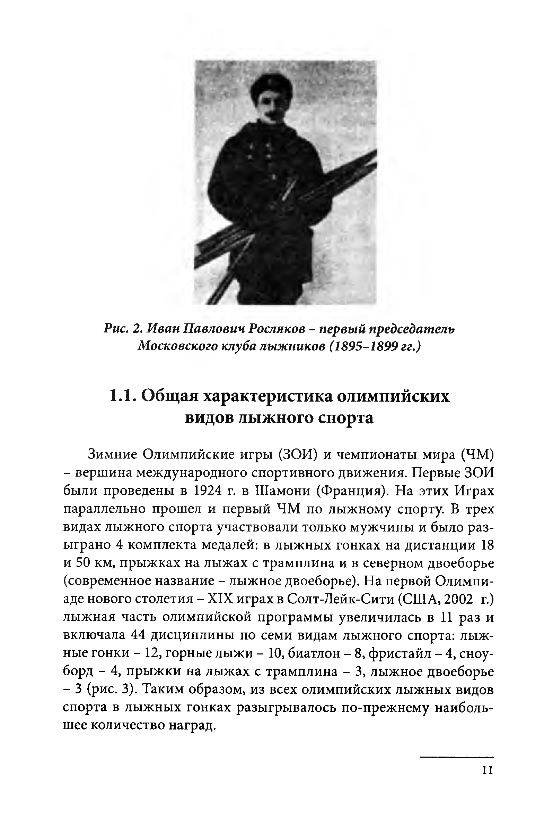

Рис. 2. Иван Павлович Росляков - первый председатель Московского клуба лыжников (1895-1899 гг.)

Общая характеристика олимпийских видов лыжного спорта
Зимние Олимпийские игры (ЗОИ) и чемпионаты мира (ЧМ)
- вершина международного спортивного движения. Первые ЗОИ были проведены в 1924 г. в Шамони (Франция). На этих Играх параллельно прошел и первый ЧМ по лыжному спорту. В трех видах лыжного спорта участвовали только мужчины и было раз­ ыграно 4 комплекта медалей: в лыжных гонках на дистанции 18 и 50 км, прыжках на лыжах с трамплина и в северном двоеборье (современное название - лыжное двоеборье). На первой Олимпи­ аде нового столетия - XIX играх в Солт-Лейк-Сити (США, 2002 г.) лыжная часть олимпийской программы увеличилась в 11 раз и включала 44 дисциплины по семи видам лыжного спорта: лыж­ ные гонки - 12, горные лыжи - 10, биатлон - 8 , фристайл - 4, сноу­ борд - 4, прыжки на лыжах с трамплина - 3, лыжное двоеборье
- 3 (рис. 3). Таким образом, из всех олимпийских лыжных видов спорта в лыжных гонках разыгрывалось по-прежнему наиболь­ шее количество наград.

11

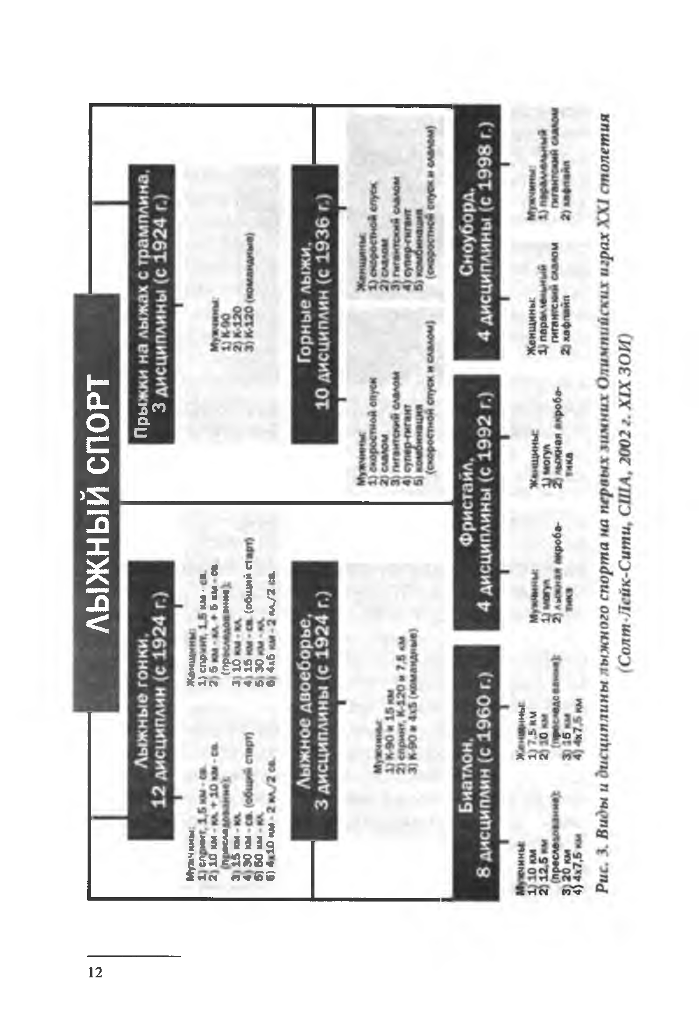

зсо
СПОРТ
а.
с

с Б
ЛЫЖНЫЙ
  - 5 •* !*
ill 1 1 Jf-taasS
ЖИЛ ПЧЮФ

3
113 12 3 з |
|.SS =Я88»
S н« п « ££

12

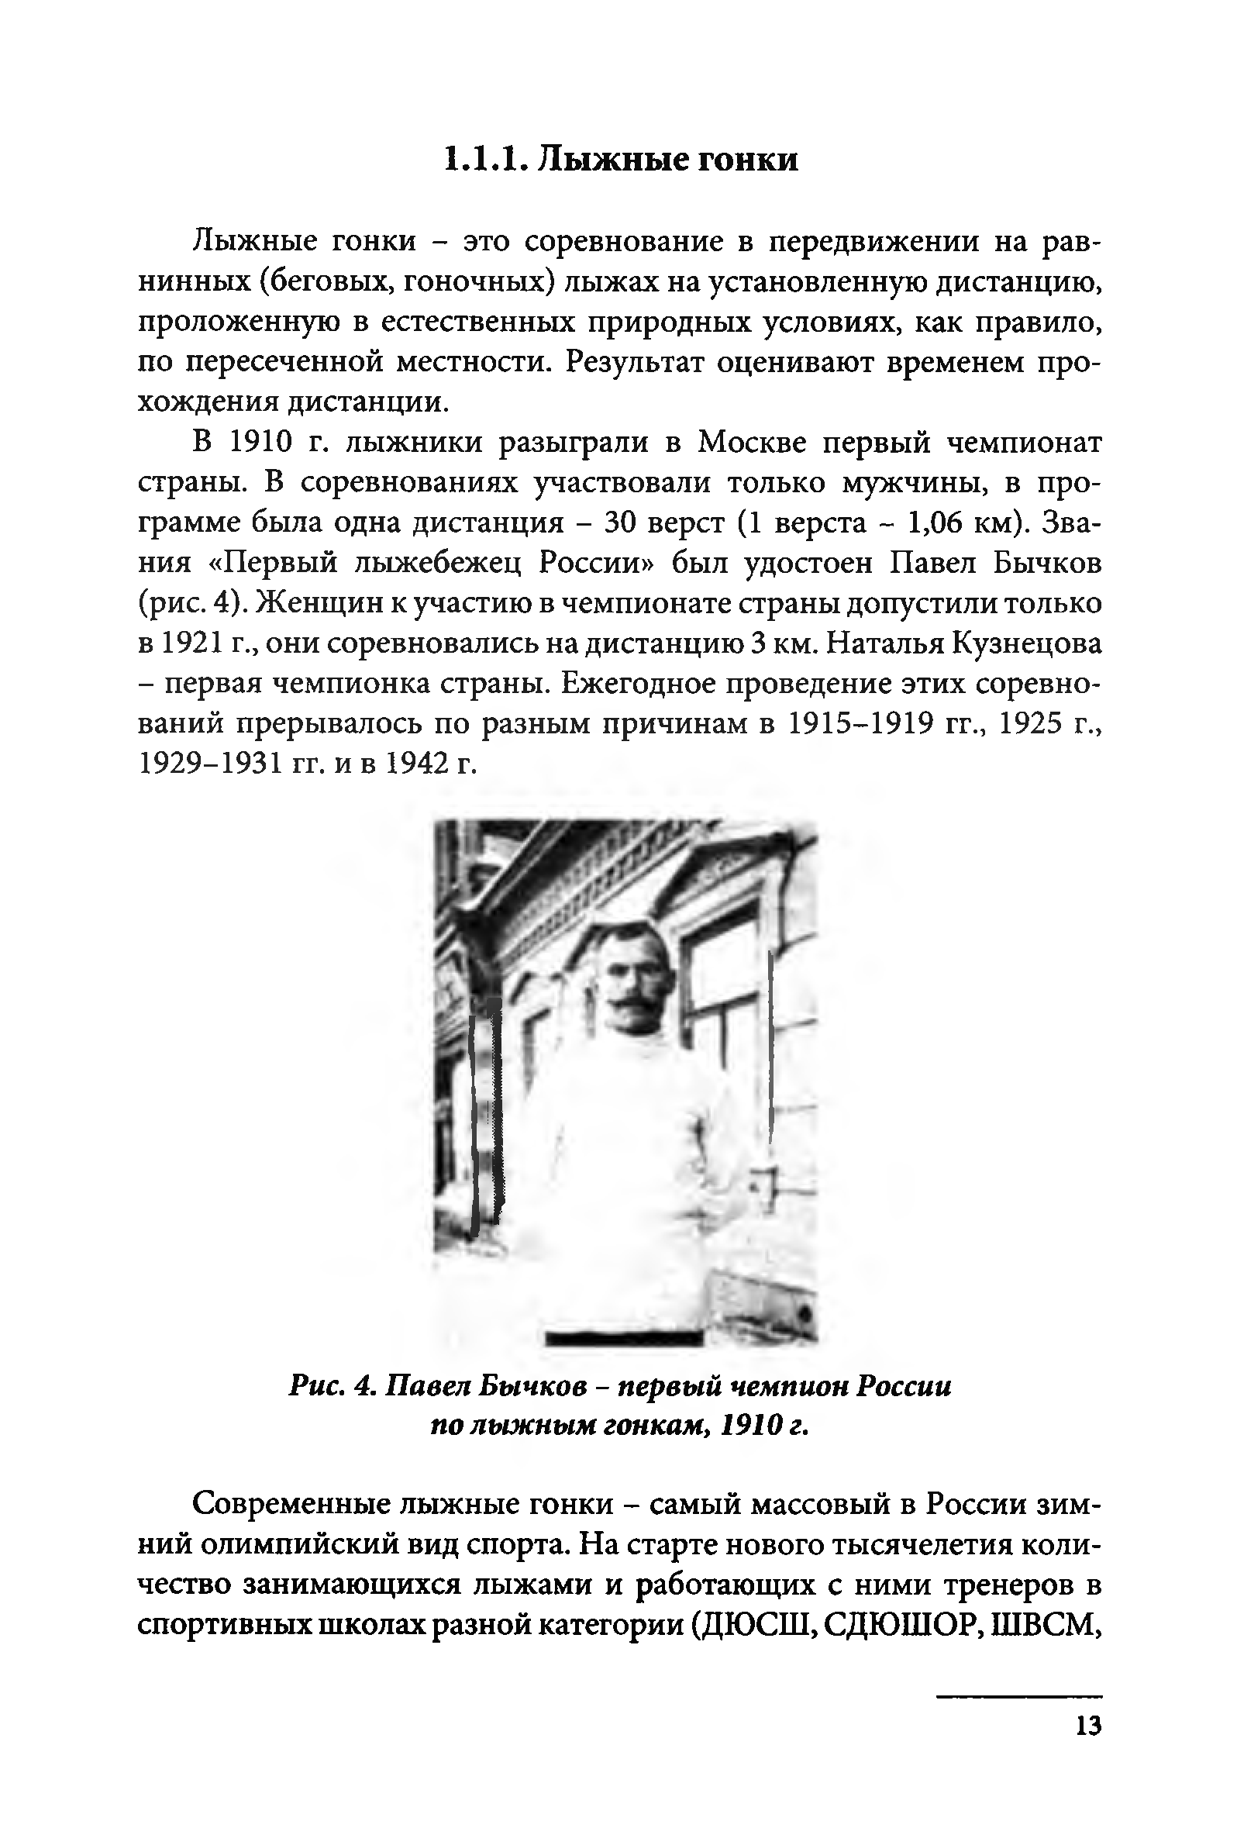
Лыжные гонки

Лыжные гонки - это соревнование в передвижении на рав­ нинных (беговых, гоночных) лыжах на установленную дистанцию, проложенную в естественных природных условиях, как правило, по пересеченной местности. Результат оценивают временем про­ хождения дистанции.
В 1910 г. лыжники разыграли в Москве первый чемпионат страны. В соревнованиях участвовали только мужчины, в про­ грамме была одна дистанция - 30 верст ( 1 верста - 1,06 км). Зва­ ния «Первый лыжебежец России» был удостоен Павел Бычков (рис. 4). Женщин к участию в чемпионате страны допустили только в 1921 г., они соревновались на дистанцию 3 км. Наталья Кузнецова
- первая чемпионка страны. Ежегодное проведение этих соревно­ ваний прерывалось по разным причинам в 1915-1919 гг., 1925 г., 1929-1931 гг. и в 1942 г.

Рис. 4. Павел Бычков - первый чемпион России по лыжным гонкам, 1910 г.

Современные лыжные гонки - самый массовый в России зим­ ний олимпийский вид спорта. На старте нового тысячелетия коли­ чество занимающихся лыжами и работающих с ними тренеров в спортивных школах разной категории (ДЮСШ, СДЮШОР, ШВСМ,

13

УОР) составило 64% от общего численного состава учащихся и тренеров по всем олимпийским зимним видам спорта. На вто­ рой позиции по этому показателю идут хоккеисты - около 2 1 % и на третьей - фигуристы, около 4%. (рис. 5). Навыки передви­ жения на лыжах составляют основу других олимпийских лыж­ ных видов спорта: лыжного двоеборья, биатлона, горнолыжного спорта, фристайла.
кол-во 1ННИМЯНШ1И*ся и тренеров,
*/е от о б щ его с о с т а на
70 | М2
£
60

50

4й
м
21 .И

3,61 3,33
J L1^P3 L P L P
1 4 0,35 0,2Я °^6 0,22 0,21
0,13 0,02

/ / / / / /
4^ & 4 7 * 7 ^ 3 *
/
1
f
-* '» Л»
г/ Н/ / // /i J/

$г /# Ji- * //
/
* / / /
у * /*
*
** *

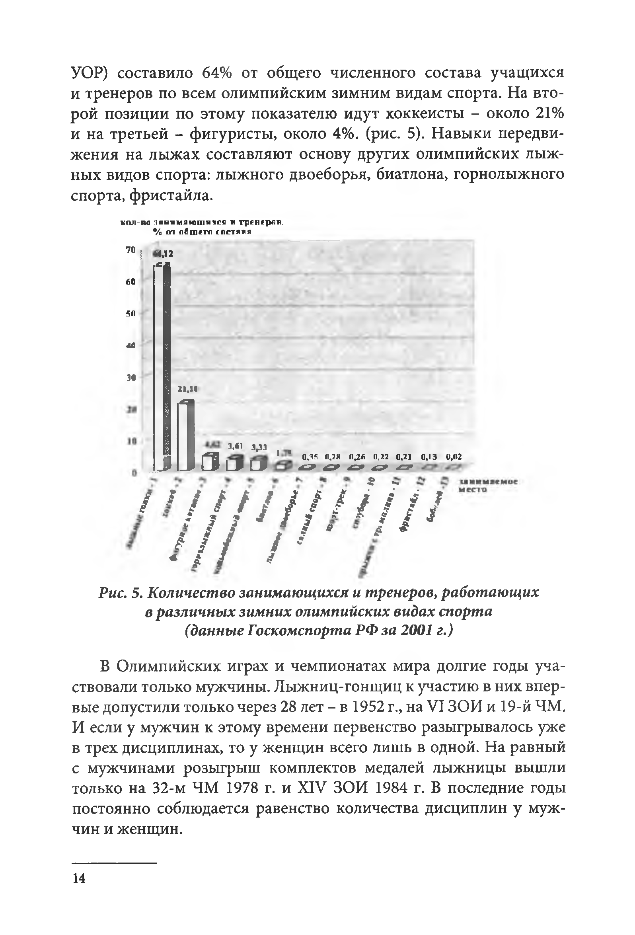
Рис. 5. Количество занимающихся и тренеров, работающих в различных зимних олимпийских видах спорта
(данные Госкомспорта РФ за 2001 г.)
В Олимпийских играх и чемпионатах мира долгие годы уча­ ствовали только мужчины. Лыжниц-гонщиц к участию в них впер­ вые допустили только через 28 лет - в 1952 г., на VI ЗОИ и 19-й ЧМ. И если у мужчин к этому времени первенство разыгрывалось уже в трех дисциплинах, то у женщин всего лишь в одной. На равный с мужчинами розыгрыш комплектов медалей лыжницы вышли только на 32-м ЧМ 1978 г. и XIV ЗОИ 1984 г. В последние годы постоянно соблюдается равенство количества дисциплин у муж­ чин и женщин.

14

На первой Олимпиаде нового столетия (XIX Игры, 2002 г.) лыжницы-гонщицы соревновались на дистанциях 10, 15, 30 км, в лыжной гонке преследования - 5 плюс 5 км, лыжном спринте на 1,5 км и в эстафете 4x5 км; всего разыгрывалось 6 комплектов медалей. У лыжников-гонщиков также б дисциплин: 15, 30,50 км, гонка преследования - 10 плюс 10 км, спринт - 1,5 км и эстафета 4x10 км. На каждой дистанции жестко регламентирован и стиль передвижения: классический или свободный.
В четырех дисциплинах программы (15 и 50 км у мужчин и 10 и 30 км у женщин) лыжники стартовали по одному с интервалом в 30 с. Еще на четырех дистанциях (мужчины - 30 км, женщины - 15 км и две эстафеты) использовали массовый старт. Гонка пресле­ дования проводилась в один день. Вначале лыжники проходили дистанцию (5 км - женщины и 10 км - мужчины) классическим стилем, стартуя по одному с учетом жеребьевки. Затем участники стартовали на второй, такой же по длине дистанции, но использо­ вали свободный стиль, и старт здесь давался с гандикапом, кото­ рый соответствовал проигрышу победителю на первой дистанции (победитель уходил на вторую дистанцию первым). Места, заня­ тые участниками, соответствовали очередности финиша на вто­ рой дистанции.
Лыжный спринт - единственная у лыж- ников-гонщиков олимпийская дисциплина, проводимая в несколько туров. В начале проходили предварительные индивидуаль­ ные соревнования, на которых отбирали 16 лучших. В последующих забегах, вклю­ чая финальные, стартовали по четыре участника.
Лыжники-гонщики нашей страны в ЧМ участвуют с 1954 г., в ЗОИ - с 1956 г. На пер­ вом для отечественных спортсменов - 2 0 -м

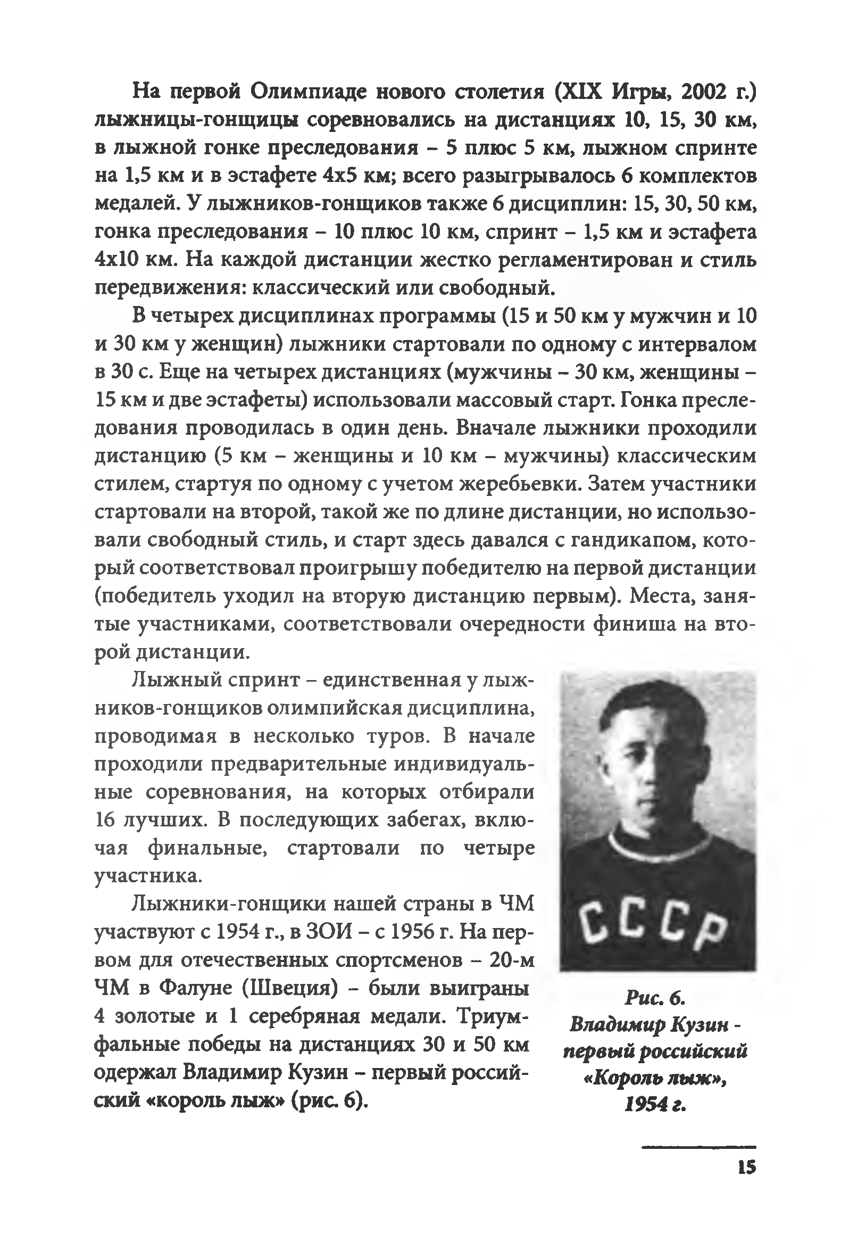
ЧМ в Фалуне (Швеция) - были выиграны
4 золотые и 1 серебряная медали. Триум­ фальные победы на дистанциях 30 и 50 км одержал Владимир Кузин - первый россий­ ский «король лыж» (ри с б).
Рис. 6.
Владимир Кузин - первый российский
«Король пыж», 1954 г.

15

Рис. 7.
Любовь Баранова (Козырева) - первая абсолютная чемпионка мира (1954 г.) и чемпионка Олимпийских игр (1956 г.)
Феноменального успеха достигла. Любовь Баранова (Козырева) - дебютантка возвратилась абсолютной чемпионкой мира, победив на дистанции 1 0 км и в эста­ фете 3x5 км вместе с Маргаритой Маслен­ никовой и Валентиной Царевой (рис. 7).
Первое участие наших лыжников- гонщиков в ЗОИ - VII игры в Кортина д’Ампеццо (Италия) - было увенчано
2 золотыми, 2 серебряными и 3 бронзо­ выми медалями. Владимир Кузин, Н ико­ лай Аникин, Павел Колчин, Федор Терен­ тьев в эстафете 4x10 км (рис. 8 ), а также Любовь Баранова (Козырева) на дистанции 1 0 км - первые олимпийские чемпионы.
В минувшем столетии было про­ ведено 18 ЗОИ и 42 ЧМ, включая 13 параллельно состоявшихся чемпиона­ тов в рамках I—XIII Олимпиад (1924­ 1980 гг.). На этих крупнейших спор­ тивных форумах всего было разыграно

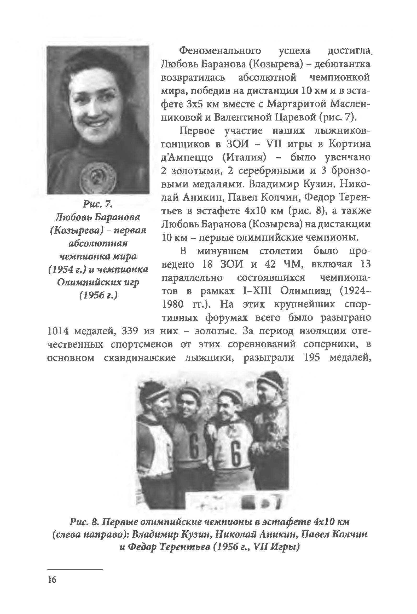
1014 медалей, 339 из них - золотые. За период изоляции оте­ чественных спортсменов от этих соревнований соперники, в основном скандинавские лыжники, разыграли 195 медалей,

Рис. 8. Первые олимпийские чемпионы в эстафете 4x10 км (слева направо): Владимир Кузин, Николай Аникин, Павел Колчин
и Федор Терентьев (1956 г., VII Игры)

16

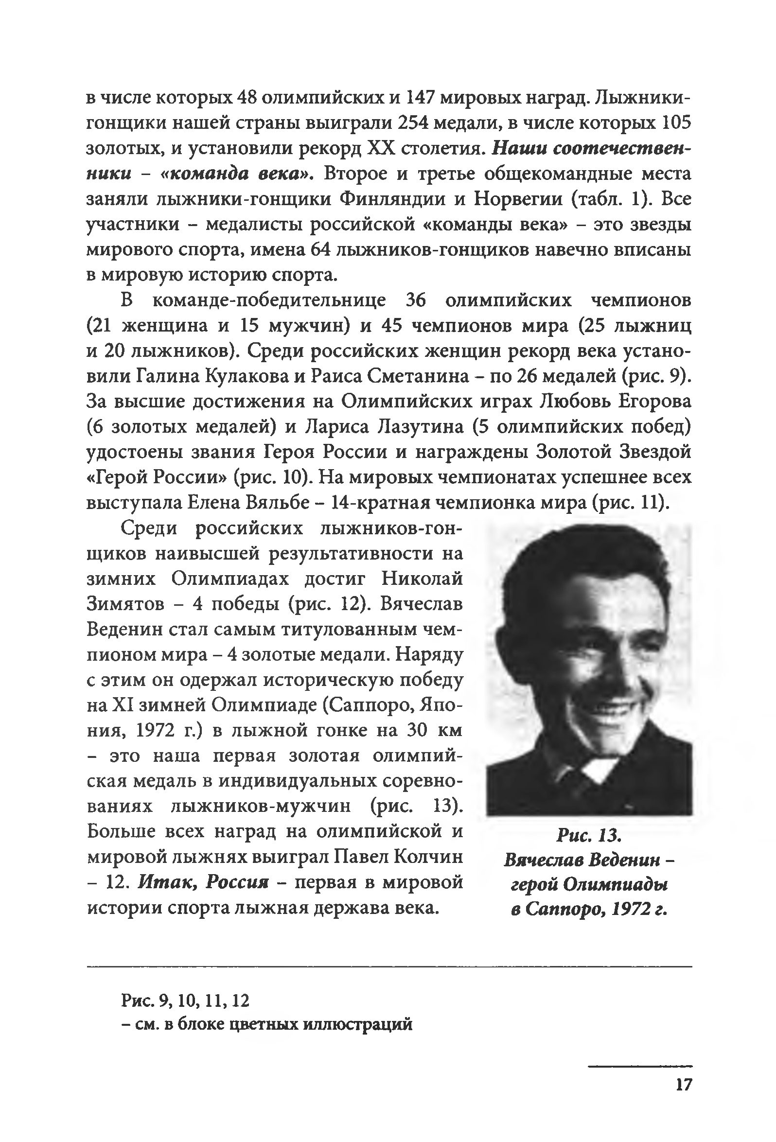
в числе которых 48 олимпийских и 147 мировых наград. Лыжники- гонщики нашей страны выиграли 254 медали, в числе которых 105 золотых, и установили рекорд XX столетия. Наши соотечествен­ ники - «команда века». Второе и третье общекомандные места заняли лыжники-гонщики Финляндии и Норвегии (табл. 1). Все участники - медалисты российской «команды века» - это звезды мирового спорта, имена 64 лыжников-гонщиков навечно вписаны в мировую историю спорта.
В команде-победительнице 36 олимпийских чемпионов (21 женщина и 15 мужчин) и 45 чемпионов мира (25 лыжниц и 20 лыжников). Среди российских женщин рекорд века устано­ вили Галина Кулакова и Раиса Сметанина - по 26 медалей (рис. 9). За высшие достижения на Олимпийских играх Любовь Егорова ( 6 золотых медалей) и Лариса Лазутина (5 олимпийских побед) удостоены звания Героя России и награждены Золотой Звездой
«Герой России» (рис. 10). На мировых чемпионатах успешнее всех выступала Елена Вяльбе - 14-кратная чемпионка мира (рис. 11).
Среди российских лыжников-гон- щиков наивысшей результативности на зимних Олимпиадах достиг Николай Зимятов - 4 победы (рис. 12). Вячеслав Веденин стал самым титулованным чем­ пионом мира - 4 золотые медали. Наряду с этим он одержал историческую победу на XI зимней Олимпиаде (Саппоро, Япо­ ния, 1972 г.) в лыжной гонке на 30 км
- это наша первая золотая олимпий­ ская медаль в индивидуальных соревно­ ваниях лыжников-мужчин (рис. 13).
Больше всех наград на олимпийской и p UCt 7 3 , мировой лыжнях выиграл Павел Колчин Вячеслав Веденин -
- 12. Итак, Россия - первая в мировой герой Олимпиады
истории спорта лыж ная держава века. в Саппоро, 1972 г.

Рис. 9,10,11,12
  - см. в блоке цветных иллюстраций

17

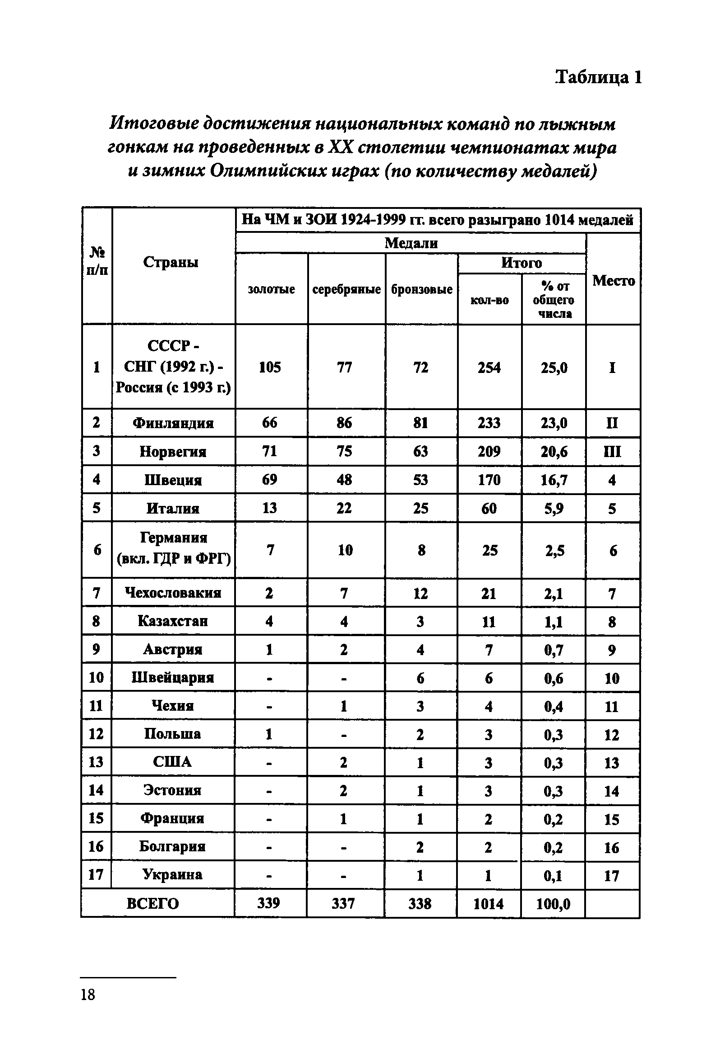
Таблица 1

Итоговые достижения национальных команд по лыжным гонкам на проведенных в XX столетии чемпионатах мира и зимних Олимпийских играх (по количеству медалей)

На ЧМ и ЗОИ 1924-1999 гг. всего разыграно 1014 медалей
№ Медали  п/п Страны  золотые серебряные бронзовые |  |  |  | Ит кол-во | ого  - /•от | Место
 |  |  |  |  | числа
СССР-
1 СНГ (1992 г.) -  Россия (с 1993 г.) | 105 | 77 | 72 | 254 | 25,0 | I
2 Финляндия | 66 | 86 | 81 | 233 | 23,0 | П
3 Норвегия | 71 | 75 | 63 | 209 | 20,6 | Ш
4 Швеция | 69 | 48 | 53 | 170 | 16,7 | 4
5 Италия | 13 | 22 | 25 | 60 | 5,9 | 5

общего

 | Германия
б (вкл. ГДР и ФРГ) |  | 7 | 10 | 8 | 25 | 2,5 | 6
7 Чехословакия |  | 2 | 7 | 12 | 21 | 2,1 | 7
8 Казахстан |  | 4 | 4 | 3 | 11 | 1,1 | 8
9 Австрия |  | 1 | 2 | 4 | 7 | 0,7 | 9
10 Швейцария |  | - | - | 6 | 6 | 0,6 | 10
11 Чехия |  | - | 1 | 3 | 4 | 0,4 | И
12 Польша |  | 1 | - | 2 | 3 | 0,3 | 12
13 США |  | - | 2 | 1 | 3 | 0,3 | 13
14 Эстония |  | - | 2 | 1 | 3 | 0,3 | 14
15 Франция |  | - | 1 | 1 | 2 | 0,2 | 15
16 Болгария |  | - | - | 2 | 2 | ОД | 16
17 Украина |  | - | - | 1 | 1 | 0,1 | 17
ВСЕГО |  | 339 | 337 | 338 | 1014 | 100,0

18

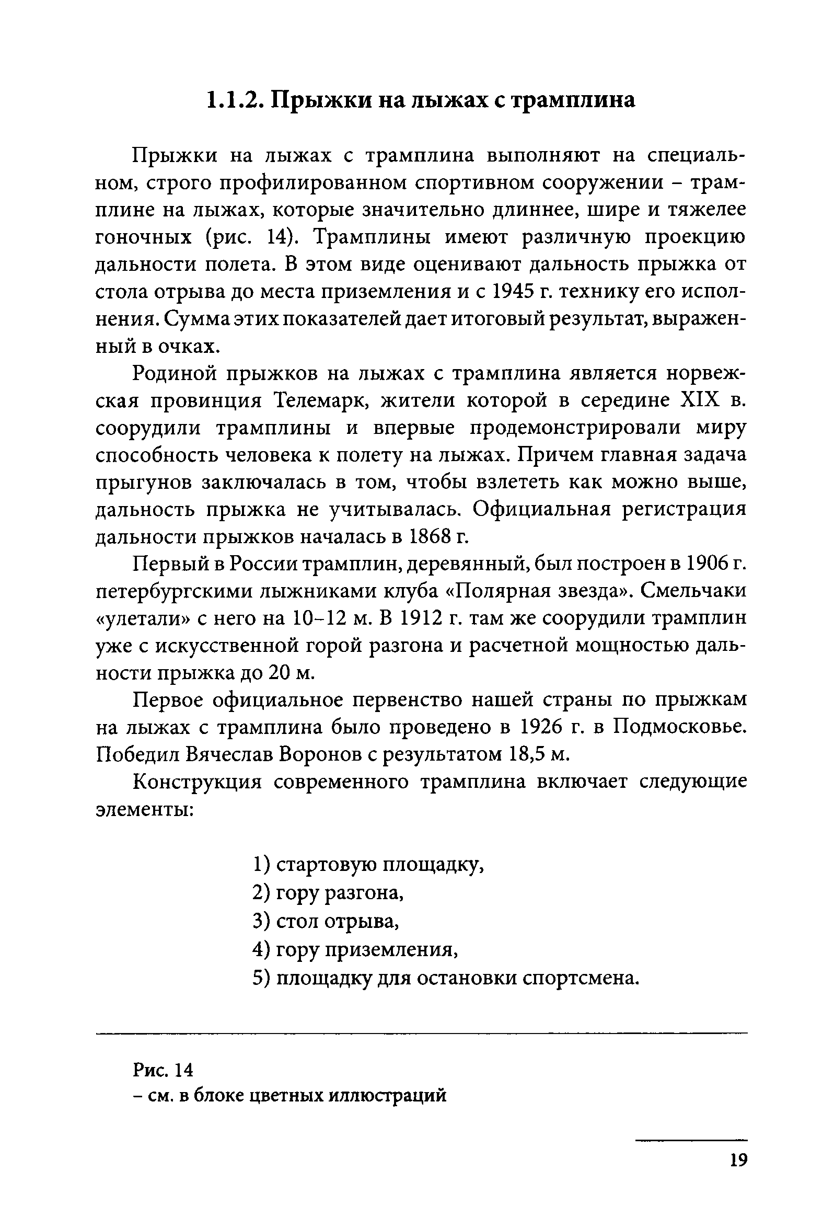
Прыжки на лыжах с трамплина

Прыжки на лыжах с трамплина выполняют на специаль­ ном, строго профилированном спортивном сооружении - трам­ плине на лыжах, которые значительно длиннее, шире и тяжелее гоночных (рис. 14). Трамплины имеют различную проекцию дальности полета. В этом виде оценивают дальность прыжка от стола отрыва до места приземления и с 1945 г. технику его испол­ нения. Сумма этих показателей дает итоговый результат, выражен­ ный в очках.
Родиной прыжков на лыжах с трамплина является норвеж­ ская провинция Телемарк, жители которой в середине XIX в. соорудили трамплины и впервые продемонстрировали миру способность человека к полету на лыжах. Причем главная задача прыгунов заключалась в том, чтобы взлететь как можно выше, дальность прыжка не учитывалась. Официальная регистрация дальности прыжков началась в 1868 г.
Первый в России трамплин, деревянный, был построен в 1906 г. петербургскими лыжниками клуба «Полярная звезда». Смельчаки
«улетали» с него на 10-12 м. В 1912 г. там же соорудили трамплин уже с искусственной горой разгона и расчетной мощностью даль­ ности прыжка до 2 0 м.
Первое официальное первенство нашей страны по прыжкам на лыжах с трамплина было проведено в 1926 г. в Подмосковье. Победил Вячеслав Воронов с результатом 18,5 м.
Конструкция современного трамплина включает следующие элементы:

1 ) стартовую площадку,
2 ) гору разгона,
      - стол отрыва,
      - гору приземления,
      - площадку для остановки спортсмена.

Рис. 14
  - см. в блоке цветных иллюстраций

19

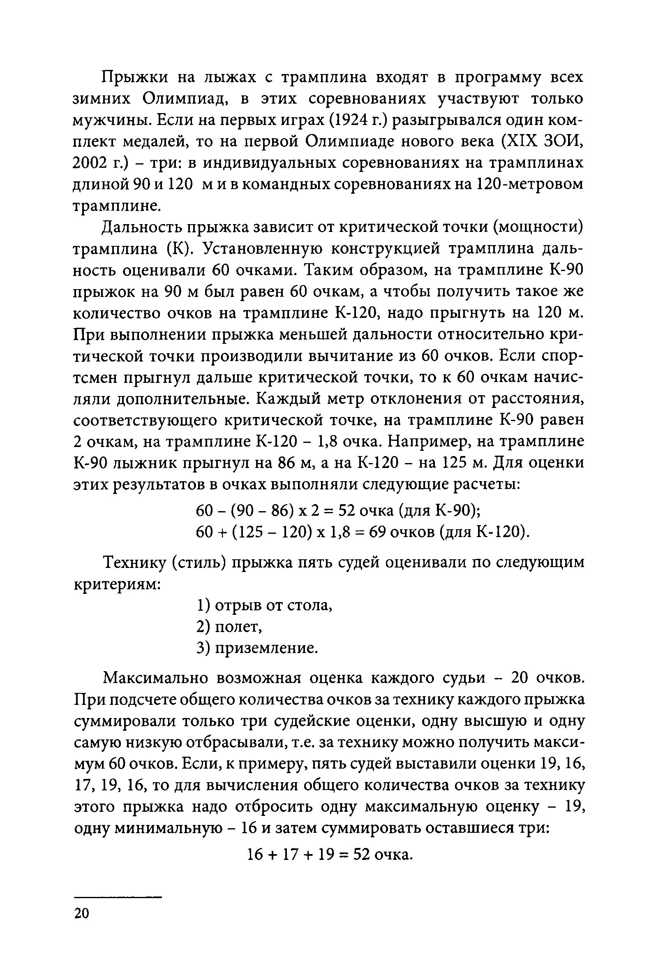
Прыжки на лыжах с трамплина входят в программу всех зимних Олимпиад, в этих соревнованиях участвуют только мужчины. Если на первых играх (1924 г.) разыгрывался один ком­ плект медалей, то на первой Олимпиаде нового века (XIX ЗОИ, 2 0 0 2 г.) - три: в индивидуальных соревнованиях на трамплинах длиной 90 и 120 м и в командных соревнованиях на 120-метровом трамплине.
Дальность прыжка зависит от критической точки (мощности) трамплина (К). Установленную конструкцией трамплина даль­ ность оценивали 60 очками. Таким образом, на трамплине К-90 прыжок на 90 м был равен 60 очкам, а чтобы получить такое же количество очков на трамплине К-120, надо прыгнуть на 120 м. При выполнении прыжка меньшей дальности относительно кри­ тической точки производили вычитание из 60 очков. Если спор­ тсмен прыгнул дальше критической точки, то к 60 очкам начис­ ляли дополнительные. Каждый метр отклонения от расстояния, соответствующего критической точке, на трамплине К-90 равен 2 очкам, на трамплине К-120 - 1,8 очка. Например, на трамплине К-90 лыжник прыгнул на 8 6 м, а на К-120 - на 125 м. Для оценки этих результатов в очках выполняли следующие расчеты:
60 - (90 - 8 6 ) х 2 = 52 очка (для К-90);
60 + (125 - 120) х 1,8 = 69 очков (для К-120).
Технику (стиль) прыжка пять судей оценивали по следующим критериям:
1 ) отрыв от стола,
2 ) полет,
- приземление.
Максимально возможная оценка каждого судьи - 20 очков. При подсчете общего количества очков за технику каждого прыжка суммировали только три судейские оценки, одну высшую и одну самую низкую отбрасывали, т.е. за технику можно получить макси­ мум 60 очков. Если, к примеру, пять судей выставили оценки 19,16, 17, 19, 16, то для вычисления общего количества очков за технику этого прыжка надо отбросить одну максимальную оценку - 19, одну минимальную - 16 и затем суммировать оставшиеся три:
16 + 17 + 19 = 52 очка.

20

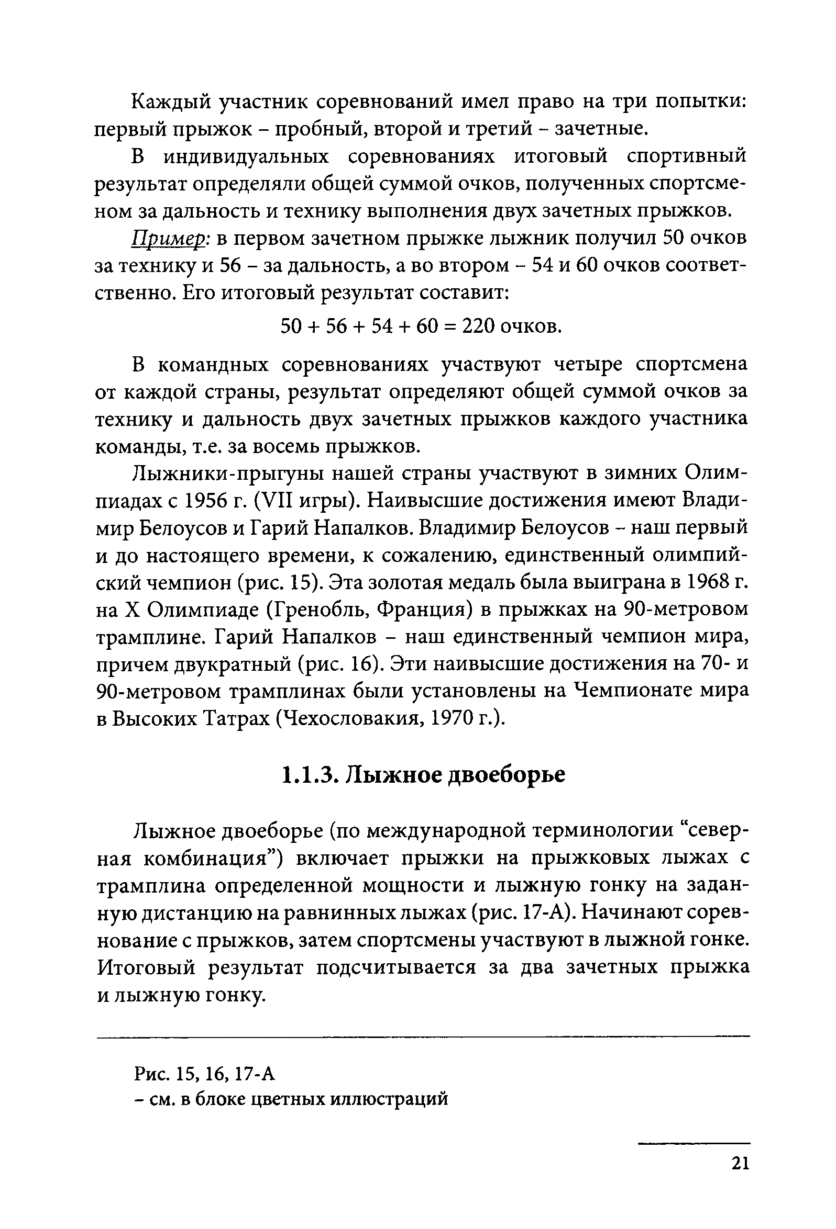
Каждый участник соревнований имел право на три попытки: первый прыжок - пробный, второй и третий - зачетные.
В индивидуальных соревнованиях итоговый спортивный результат определяли общей суммой очков, полученных спортсме­ ном за дальность и технику выполнения двух зачетных прыжков.
Пример: в первом зачетном прыжке лыжник получил 50 очков за технику и 56 - за дальность, а во втором - 54 и 60 очков соответ­ ственно. Его итоговый результат составит:
50 + 56 + 54 + 60 = 220 очков.
В командных соревнованиях участвуют четыре спортсмена от каждой страны, результат определяют общей суммой очков за технику и дальность двух зачетных прыжков каждого участника команды, т.е. за восемь прыжков.
Лыжники-прыгуны нашей страны участвуют в зимних Олим­
пиадах с 1956 г. (VII игры). Наивысшие достижения имеют Влади­ мир Белоусов и Гарий Напалков. Владимир Белоусов - наш первый и до настоящего времени, к сожалению, единственный олимпий­ ский чемпион (рис. 15). Эта золотая медаль была выиграна в 1968 г. на X Олимпиаде (Гренобль, Франция) в прыжках на 90-метровом трамплине. Гарий Напалков - наш единственный чемпион мира, причем двукратный (рис. 16). Эти наивысшие достижения на 70- и 90-метровом трамплинах были установлены на Чемпионате мира в Высоких Татрах (Чехословакия, 1970 г.).

Лыжное двоеборье

Лыжное двоеборье (по международной терминологии “север­ ная комбинация”) включает прыжки на прыжковых лыжах с трамплина определенной мощности и лыжную гонку на задан­ ную дистанцию на равнинных лыжах (рис. 17-А). Начинают сорев­ нование с прыжков, затем спортсмены участвуют в лыжной гонке. Итоговый результат подсчитывается за два зачетных прыжка и лыжную гонку.

Рис. 15 ,16 ,17-А
  - см. в блоке цветных иллюстраций

21

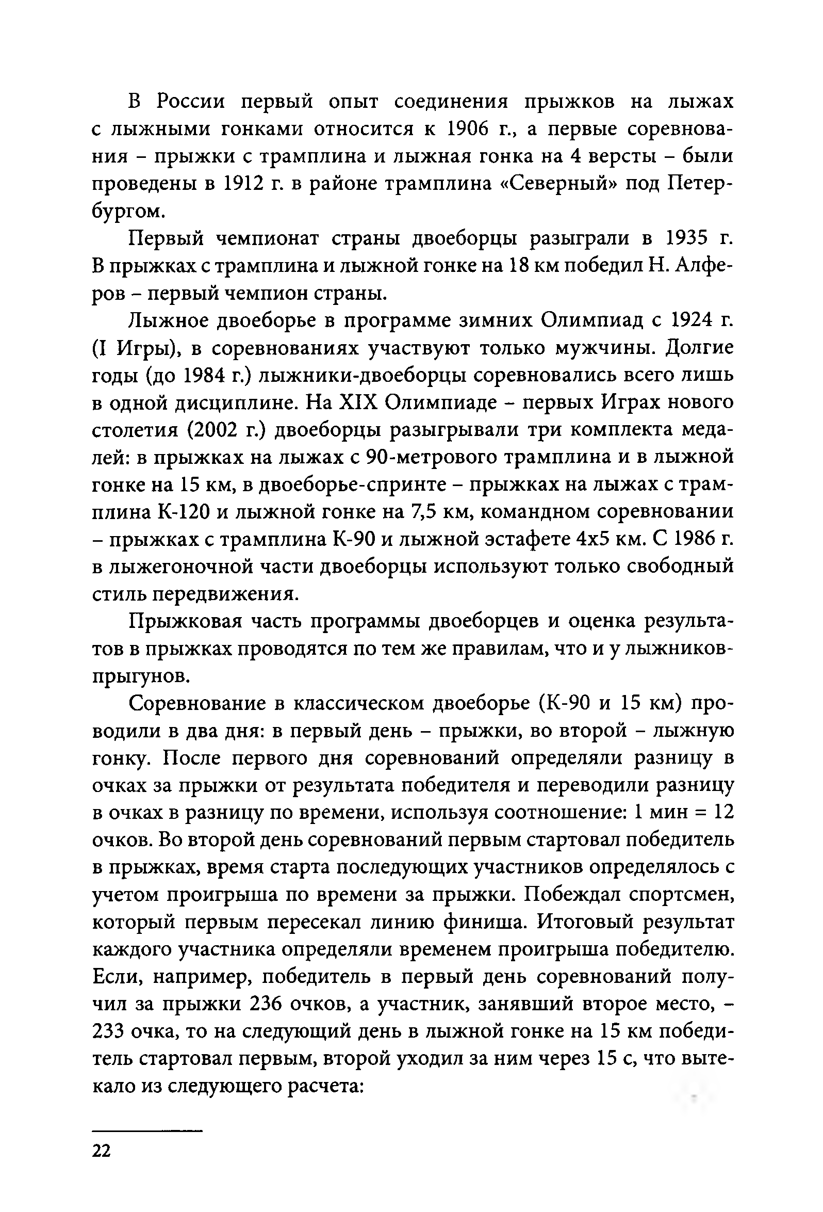
В России первый опыт соединения прыжков на лыжах с лыжными гонками относится к 1906 г., а первые соревнова­ ния - прыжки с трамплина и лыжная гонка на 4 версты - были проведены в 1912 г. в районе трамплина «Северный» под Петер­ бургом.
Первый чемпионат страны двоеборцы разыграли в 1935 г. В прыжках с трамплина и лыжной гонке на 18 км победил Н. Алфе­ ров - первый чемпион страны.
Лыжное двоеборье в программе зимних Олимпиад с 1924 г. (I Игры), в соревнованиях участвуют только мужчины. Долгие годы (до 1984 г.) лыжники-двоеборцы соревновались всего лишь в одной дисциплине. На XIX Олимпиаде - первых Играх нового столетия ( 2 0 0 2 г.) двоеборцы разыгрывали три комплекта меда­ лей: в прыжках на лыжах с 90-метрового трамплина и в лыжной гонке на 15 км, в двоеборье-спринте - прыжках на лыжах с трам­ плина К-120 и лыжной гонке на 7,5 км, командном соревновании
- прыжках с трамплина К-90 и лыжной эстафете 4x5 км. С 1986 г. в лыжегоночной части двоеборцы используют только свободный стиль передвижения.
Прыжковая часть программы двоеборцев и оценка результа­ тов в прыжках проводятся по тем же правилам, что и у лыжников- прыгунов.
Соревнование в классическом двоеборье (К-90 и 15 км) про­ водили в два дня: в первый день - прыжки, во второй - лыжную гонку. После первого дня соревнований определяли разницу в очках за прыжки от результата победителя и переводили разницу в очках в разницу по времени, используя соотношение: 1 мин = 1 2 очков. Во второй день соревнований первым стартовал победитель в прыжках, время старта последующих участников определялось с учетом проигрыша по времени за прыжки. Побеждал спортсмен, который первым пересекал линию финиша. Итоговый результат каждого участника определяли временем проигрыша победителю. Если, например, победитель в первый день соревнований полу­ чил за прыжки 236 очков, а участник, занявший второе место, - 233 очка, то на следующий день в лыжной гонке на 15 км победи­ тель стартовал первым, второй уходил за ним через 15 с, что выте­ кало из следующего расчета:

22

1) 236 - 233 = 3 очка;
2 ) 1 - 1 2
х - 3;
х = 3 • 1 :1 2 = 0,25 мин, или 15 с.
Двоеборье-спринт проводили в один день, традиционно начи­ ная с прыжков. После прыжков (один пробный и один зачетный) определяли разницу в очках от победителя и переводили ее в раз­ ницу по времени из расчета 1 мин = 16 очков. В лыжной гонке первым стартовал победитель в прыжках, время старта остальных участников устанавливали по проигрышу победителю в прыжках, переводя очки во время, как и в классическом двоеборье, но при более высокой «стоимости» 1 мин - 16 очков. Занятые места также определяли очередностью финиша, а итоговый результат оцени­ вали временем проигрыша победителю.
В первый день командных соревнований подсчитывали общую сумму очков за 8 зачетных прыжков четырех участников команды. Во второй день на первом этапе лыжной эстафеты пер­ вым стартовал представитель команды, победившей в прыжках. Время старта остальных участников этапа определялось с учетом имеющейся разницы в сумме очков за прыжки, которую перево­ дили во временной «разрыв» из расчета
1 мин = 39 очков. Окончательный итог подводили по системе, принятой в инди­ видуальных соревнованиях.
Олимпийский дебют наших двое­ борцев состоялся в 1956 г. (VII ЗОИ). За период участия в Олимпийских играх и чемпионатах мира у нас не было ни одной победы. Первую олимпийскую медаль - бронзовую - выиграл Нико­ лай Гусаков на VIII играх в Скво-Вэлли (США, 1960 г.), а серебряная награда

Николая Киселева на IX зимней Олим­
пиаде в Инсбруке (Австрия, 1964 г.) до настоящего времени продолжает оста­ ваться вершиной отечественного лыж­
Рис. 17.
Николай Киселев - серебряный призер Олимпийских игр,

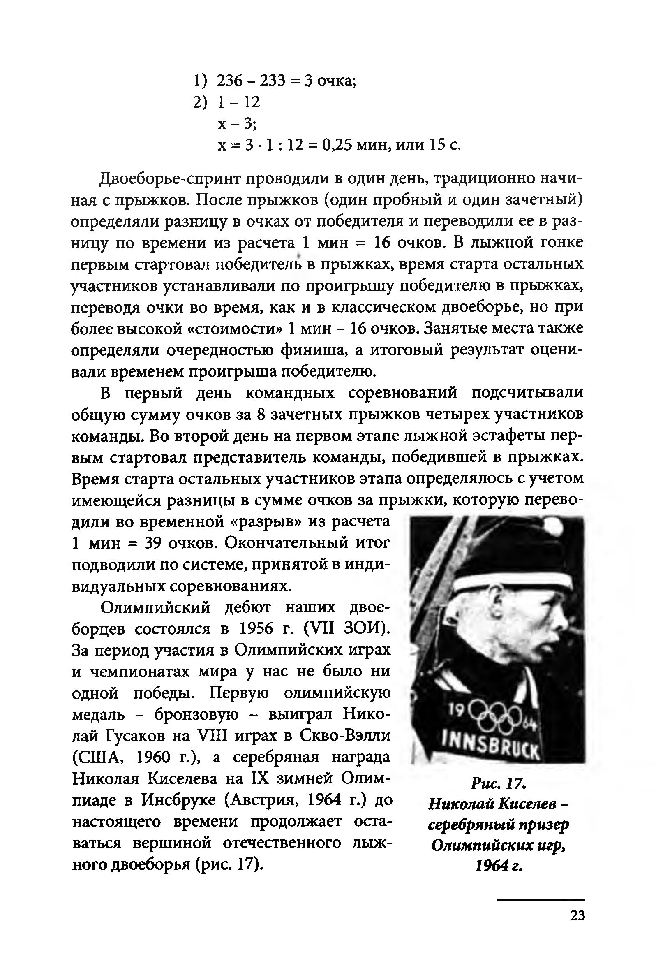
ного двоеборья (рис. 17). 1964 г.

23

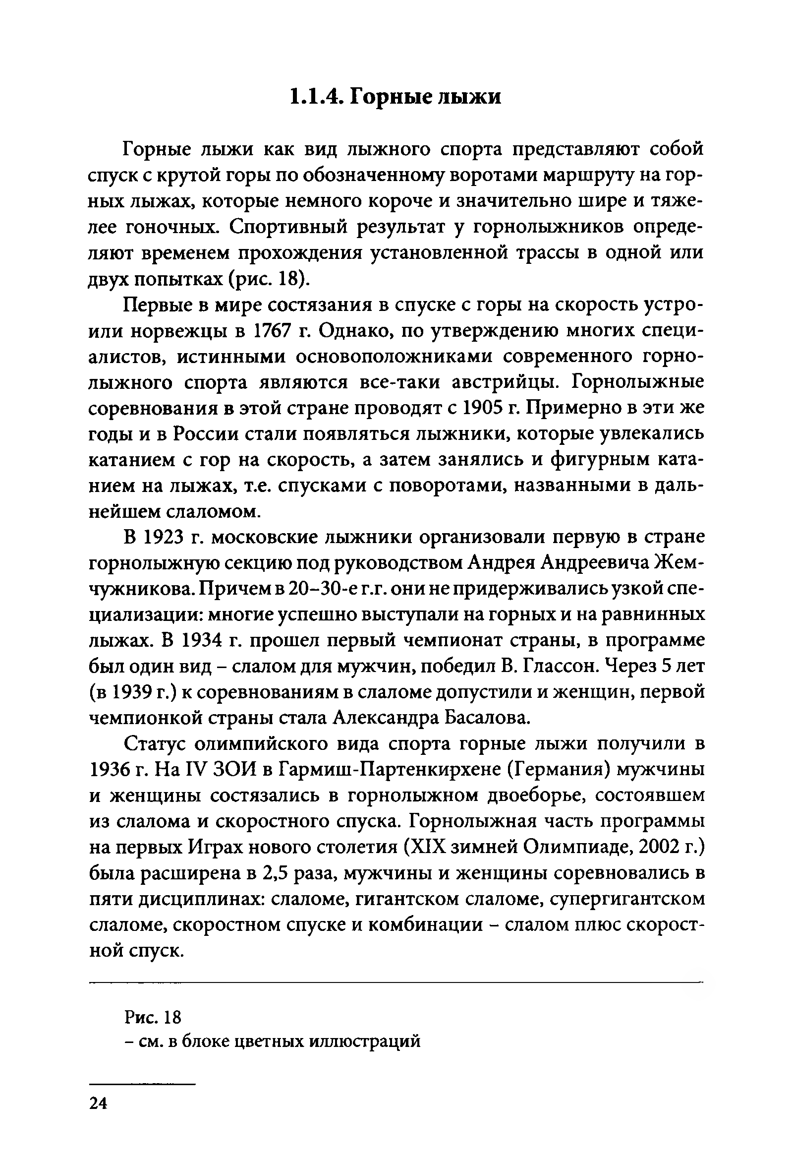
Горные лыжи

Горные лыжи как вид лыжного спорта представляют собой спуск с крутой горы по обозначенному воротами маршруту на гор­ ных лыжах, которые немного короче и значительно шире и тяже­ лее гоночных. Спортивный результат у горнолыжников опреде­ ляют временем прохождения установленной трассы в одной или двух попытках (рис. 18).
Первые в мире состязания в спуске с горы на скорость устро­ или норвежцы в 1767 г. Однако, по утверждению многих специ­ алистов, истинными основоположниками современного горно­ лыжного спорта являются все-таки австрийцы. Горнолыжные соревнования в этой стране проводят с 1905 г. Примерно в эти же годы и в России стали появляться лыжники, которые увлекались катанием с гор на скорость, а затем занялись и фигурным ката­ нием на лыжах, т.е. спусками с поворотами, названными в даль­ нейшем слаломом.
В 1923 г. московские лыжники организовали первую в стране горнолыжную секцию под руководством Андрея Андреевича Жем- чужникова. Причем в 20-30-е г.г. они не придерживались узкой спе­ циализации: многие успешно выступали на горных и на равнинных лыжах. В 1934 г. прошел первый чемпионат страны, в программе был один вид - слалом для мужчин, победил В. Глассон. Через 5 лет (в 1939 г.) к соревнованиям в слаломе допустили и женщин, первой чемпионкой страны стала Александра Басалова.
Статус олимпийского вида спорта горные лыжи получили в 1936 г. На IV ЗОИ в Гармиш-Партенкирхене (Германия) мужчины и женщины состязались в горнолыжном двоеборье, состоявшем из слалома и скоростного спуска. Горнолыжная часть программы на первых Играх нового столетия (XIX зимней Олимпиаде, 2002 г.) была расширена в 2,5 раза, мужчины и женщины соревновались в пяти дисциплинах: слаломе, гигантском слаломе, супергигантском слаломе, скоростном спуске и комбинации - слалом плюс скорост­ ной спуск.

Рис. 18
- см. в блоке цветных иллюстраций

24

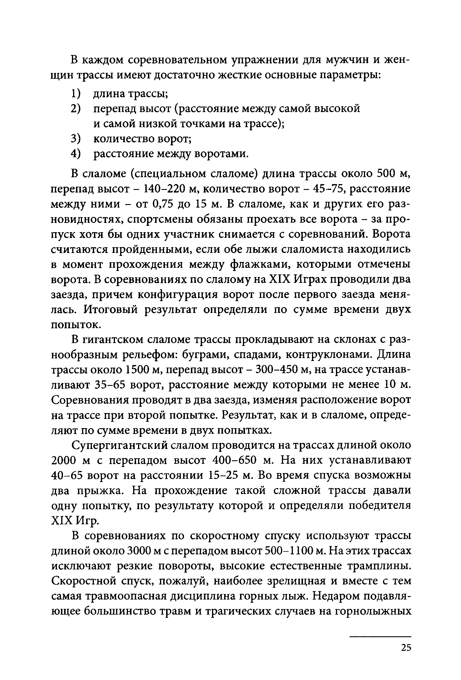
В каждом соревновательном упражнении для мужчин и жен­ щин трассы имеют достаточно жесткие основные параметры:
1 ) длина трассы;
2 ) перепад высот (расстояние между самой высокой и самой низкой точками на трассе);
- количество ворот;
- расстояние между воротами.
В слаломе (специальном слаломе) длина трассы около 500 м, перепад высот - 140-220 м, количество ворот - 45-75, расстояние между ними - от 0,75 до 15 м. В слаломе, как и других его раз­ новидностях, спортсмены обязаны проехать все ворота - за про­ пуск хотя бы одних участник снимается с соревнований. Ворота считаются пройденными, если обе лыжи слаломиста находились в момент прохождения между флажками, которыми отмечены ворота. В соревнованиях по слалому на XIX Играх проводили два заезда, причем конфигурация ворот после первого заезда меня­ лась. Итоговый результат определяли по сумме времени двух попыток.
В гигантском слаломе трассы прокладывают на склонах с раз­
нообразным рельефом: буграми, спадами, контруклонами. Длина трассы около 1500 м, перепад высот - 300-450 м, на трассе устанав­ ливают 35-65 ворот, расстояние между которыми не менее 10 м. Соревнования проводят в два заезда, изменяя расположение ворот на трассе при второй попытке. Результат, как и в слаломе, опреде­ ляют по сумме времени в двух попытках.
Супергигантский слалом проводится на трассах длиной около 2000 м с перепадом высот 400-650 м. На них устанавливают 40-65 ворот на расстоянии 15-25 м. Во время спуска возможны два прыжка. На прохождение такой сложной трассы давали одну попытку, по результату которой и определяли победителя XIX Игр.
В соревнованиях по скоростному спуску используют трассы длиной около 3000 м с перепадом высот 500-1100 м. На этих трассах исключают резкие повороты, высокие естественные трамплины. Скоростной спуск, пожалуй, наиболее зрелищная и вместе с тем самая травмоопасная дисциплина горных лыж. Недаром подавля­ ющее большинство травм и трагических случаев на горнолыжных

25

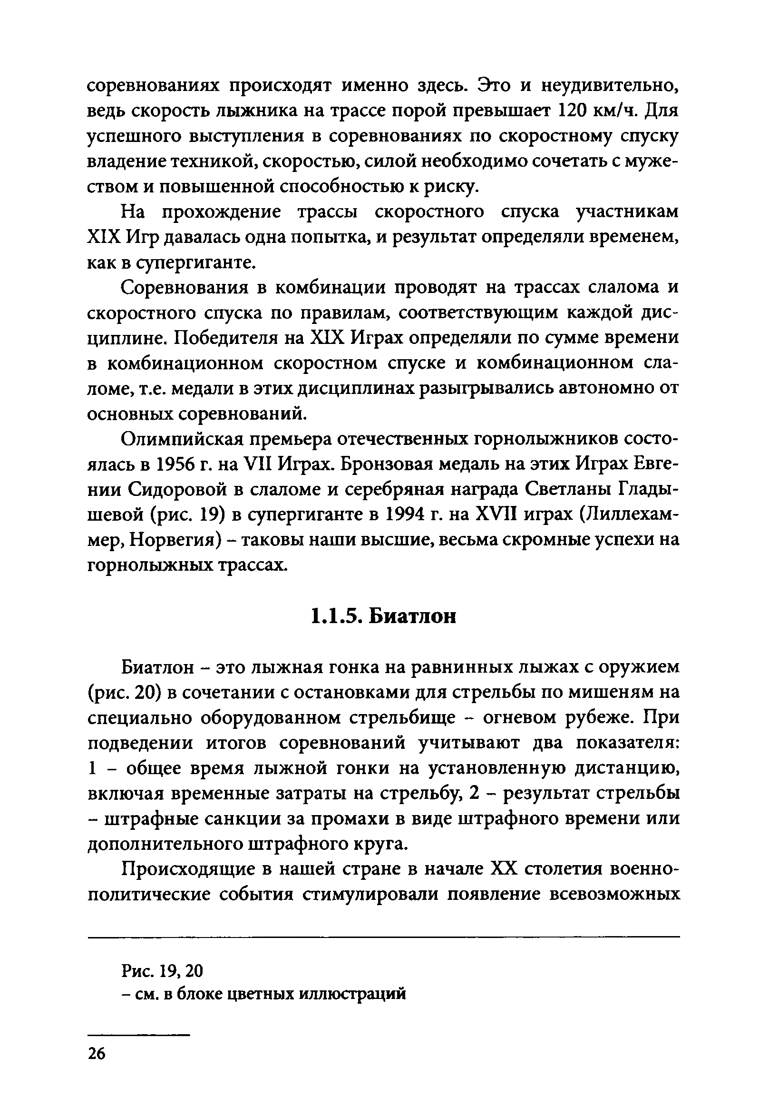
соревнованиях происходят именно здесь. Это и неудивительно, ведь скорость лыжника на трассе порой превышает 120 км/ч. Для успешного выступления в соревнованиях по скоростному спуску владение техникой, скоростью, силой необходимо сочетать с муже­ ством и повышенной способностью к риску.
На прохождение трассы скоростного спуска участникам XIX Игр давалась одна попытка, и результат определяли временем, как в супергиганте.
Соревнования в комбинации проводят на трассах слалома и
скоростного спуска по правилам, соответствующим каждой дис­ циплине. Победителя на XIX Играх определяли по сумме времени в комбинационном скоростном спуске и комбинационном сла­ ломе, т.е. медали в этих дисциплинах разыгрывались автономно от основных соревнований.
Олимпийская премьера отечественных горнолыжников состо­ ялась в 1956 г. на VII Играх. Бронзовая медаль на этих Играх Евге­ нии Сидоровой в слаломе и серебряная награда Светланы Глады­ шевой (рис. 19) в супергиганте в 1994 г. на XVII играх (Лиллехам- мер, Норвегия) - таковы наши высшие, весьма скромные успехи на горнолыжных трассах.

Биатлон

Биатлон - это лыжная гонка на равнинных лыжах с оружием (рис. 2 0 ) в сочетании с остановками для стрельбы по мишеням на специально оборудованном стрельбище - огневом рубеже. При подведении итогов соревнований учитывают два показателя:
1 - общее время лыжной гонки на установленную дистанцию, включая временные затраты на стрельбу, 2 - результат стрельбы
- штрафные санкции за промахи в виде штрафного времени или дополнительного штрафного круга.
Происходящие в нашей стране в начале XX столетия военно­ политические события стимулировали появление всевозможных

Рис. 19,20
  - см. в блоке цветных иллюстраций

26

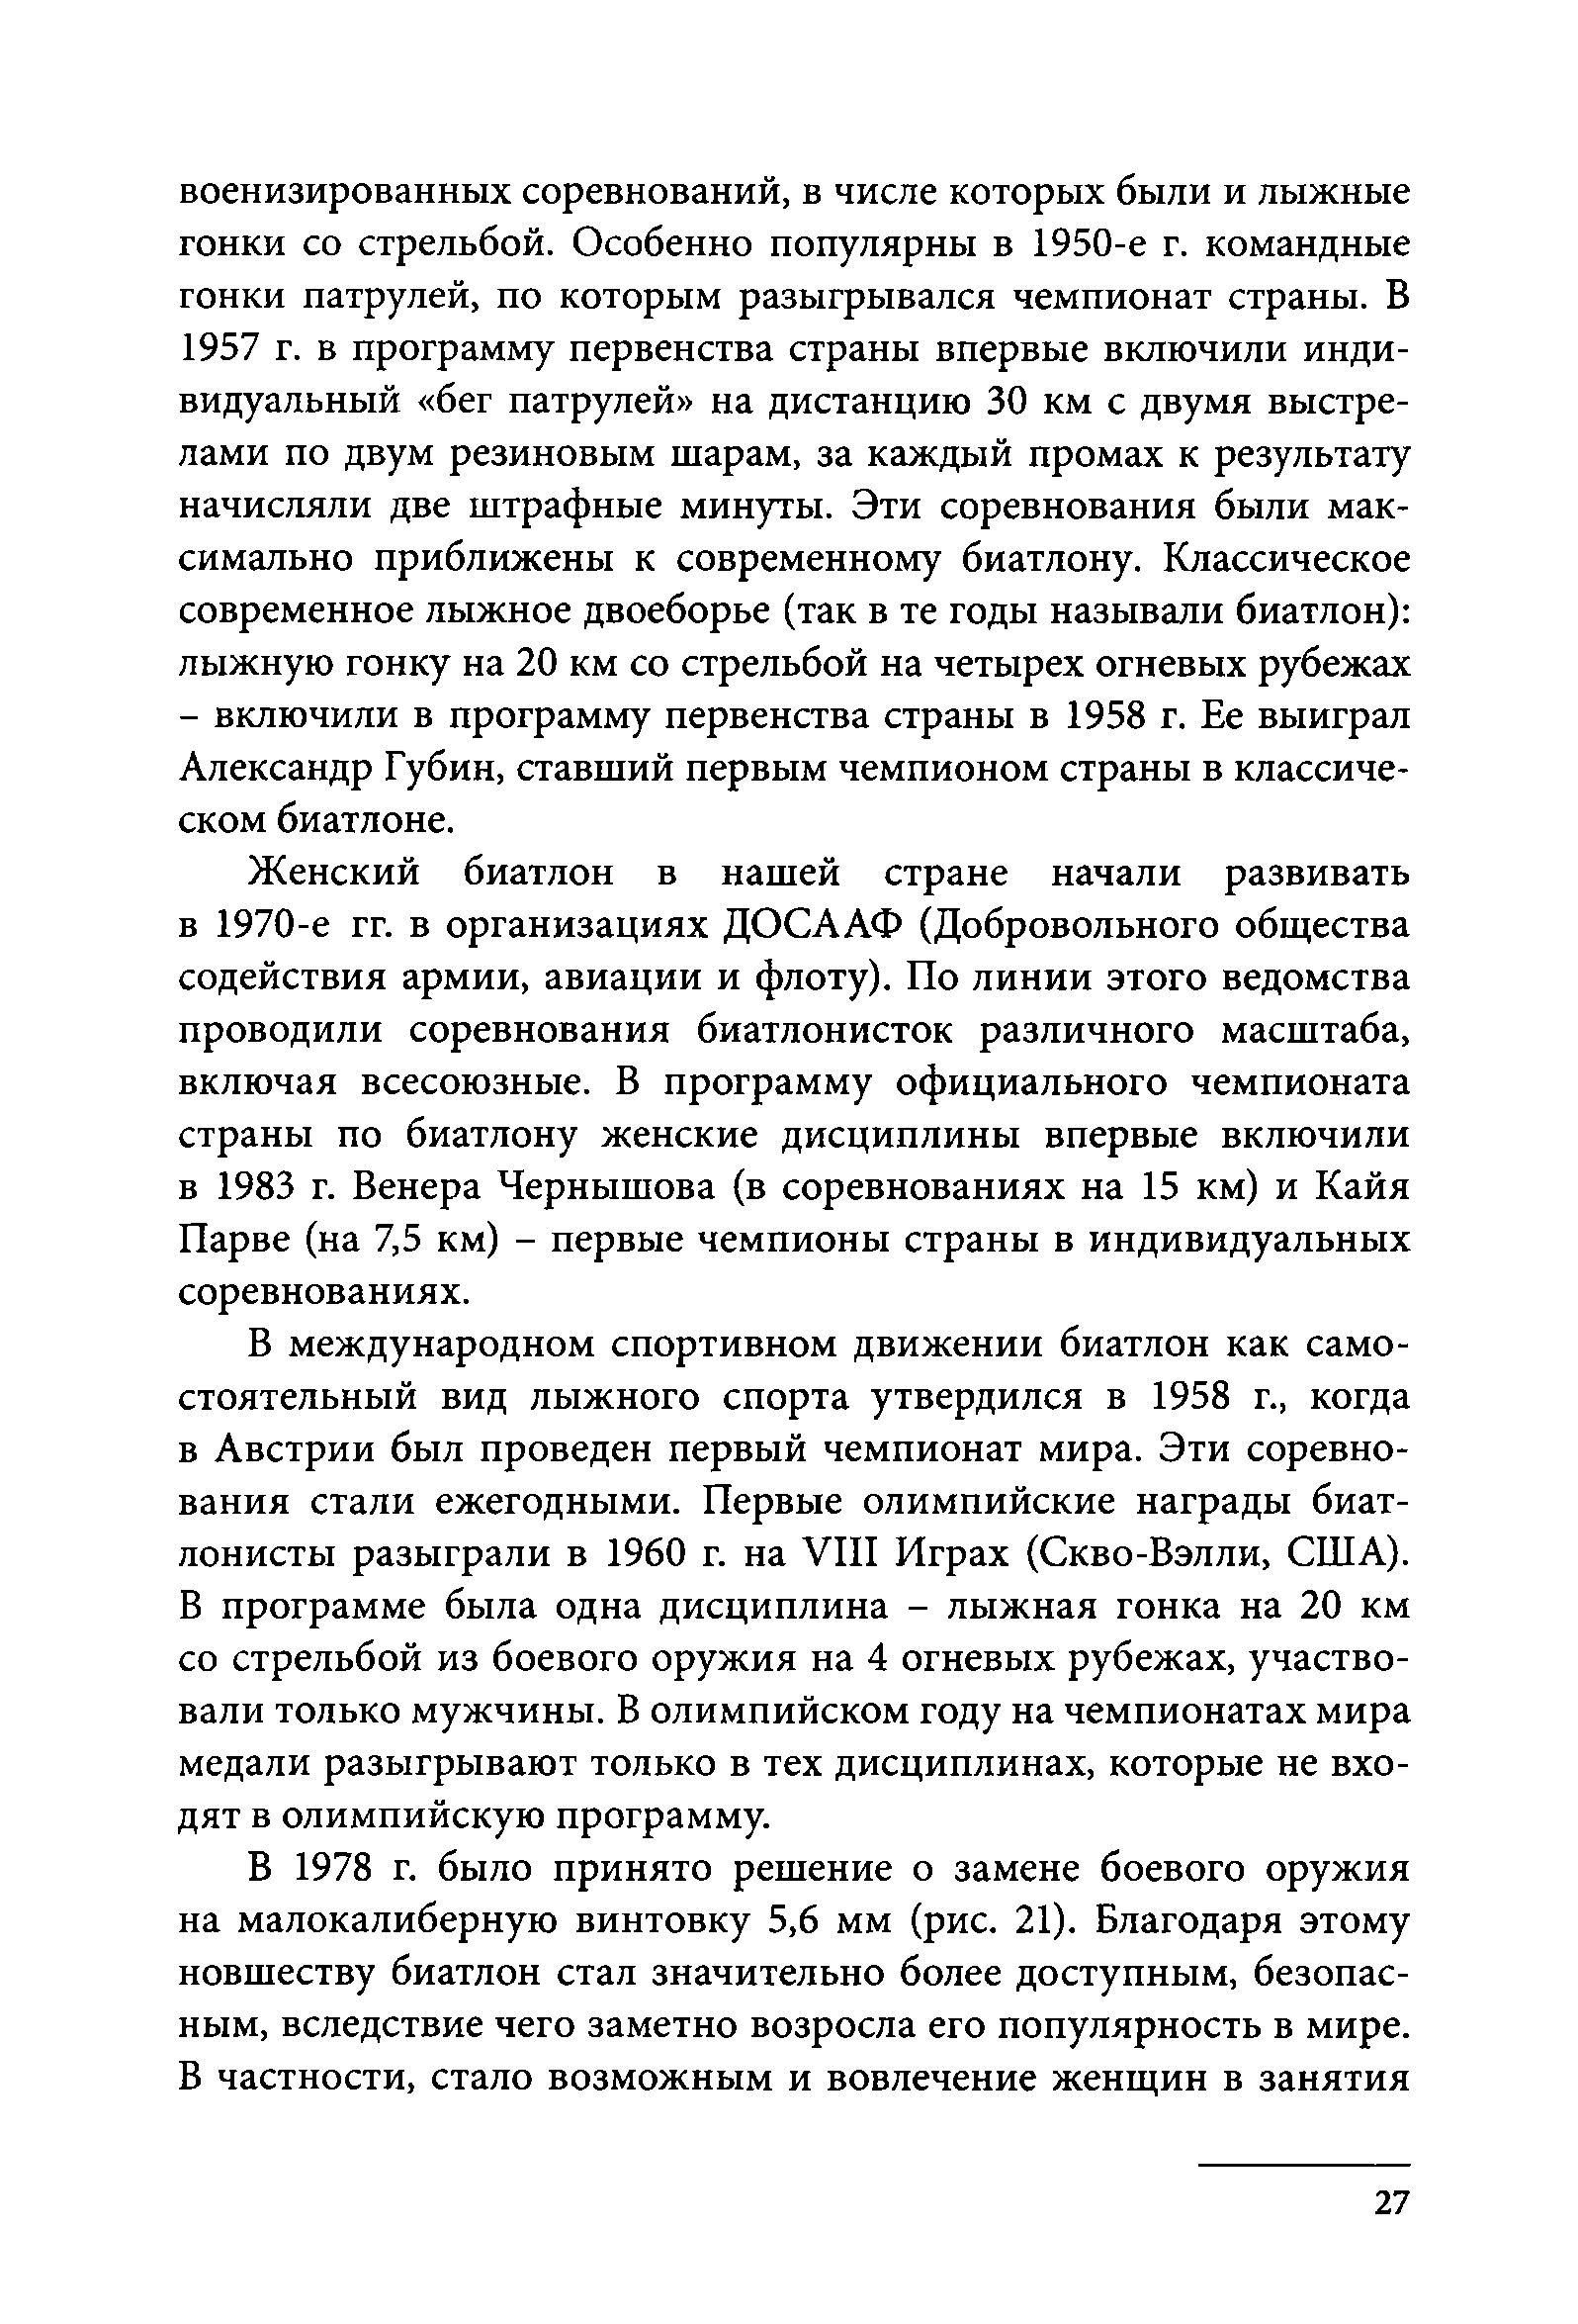
военизированных соревнований, в числе которых были и лыжные гонки со стрельбой. Особенно популярны в 1950-е г. командные гонки патрулей, по которым разыгрывался чемпионат страны. В 1957 г. в программу первенства страны впервые включили инди­ видуальный «бег патрулей» на дистанцию 30 км с двумя выстре­ лами по двум резиновым шарам, за каждый промах к результату начисляли две штрафные минуты. Эти соревнования были мак­ симально приближены к современному биатлону. Классическое современное лыжное двоеборье (так в те годы называли биатлон): лыжную гонку на 2 0 км со стрельбой на четырех огневых рубежах
- включили в программу первенства страны в 1958 г. Ее выиграл Александр Губин, ставший первым чемпионом страны в классиче­ ском биатлоне.
Женский биатлон в нашей стране начали развивать в 1970-е гг. в организациях ДОСААФ (Добровольного общества содействия армии, авиации и флоту). По линии этого ведомства проводили соревнования биатлонисток различного масштаба, включая всесоюзные. В программу официального чемпионата страны по биатлону женские дисциплины впервые включили в 1983 г. Венера Чернышова (в соревнованиях на 15 км) и Кайя Парве (на 7,5 км) - первые чемпионы страны в индивидуальных соревнованиях.
В международном спортивном движении биатлон как само­ стоятельный вид лыжного спорта утвердился в 1958 г., когда в Австрии был проведен первый чемпионат мира. Эти соревно­ вания стали ежегодными. Первые олимпийские награды биат­ лонисты разыграли в 1960 г. на VIII Играх (Скво-Вэлли, США). В программе была одна дисциплина - лыжная гонка на 20 км со стрельбой из боевого оружия на 4 огневых рубежах, участво­ вали только мужчины. В олимпийском году на чемпионатах мира медали разыгрывают только в тех дисциплинах, которые не вхо­ дят в олимпийскую программу.
В 1978 г. было принято решение о замене боевого оружия на малокалиберную винтовку 5,6 мм (рис. 21). Благодаря этому новшеству биатлон стал значительно более доступным, безопас­ ным, вследствие чего заметно возросла его популярность в мире. В частности, стало возможным и вовлечение женщин в занятия

27

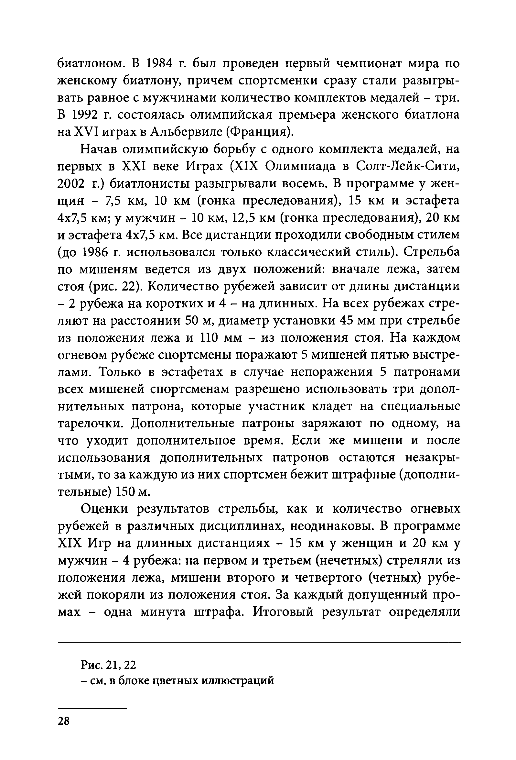
биатлоном. В 1984 г. был проведен первый чемпионат мира по женскому биатлону, причем спортсменки сразу стали разыгры­ вать равное с мужчинами количество комплектов медалей - три. В 1992 г. состоялась олимпийская премьера женского биатлона на XVI играх в Альбервиле (Франция).
Начав олимпийскую борьбу с одного комплекта медалей, на первых в XXI веке Играх (XIX Олимпиада в Солт-Лейк-Сити, 2002 г.) биатлонисты разыгрывали восемь. В программе у жен­ щин - 7,5 км, 10 км (гонка преследования), 15 км и эстафета 4x7,5 км; у мужчин - 10 км, 12,5 км (гонка преследования), 20 км и эстафета 4x7,5 км. Все дистанции проходили свободным стилем (до 1986 г. использовался только классический стиль). Стрельба по мишеням ведется из двух положений: вначале лежа, затем стоя (рис. 22). Количество рубежей зависит от длины дистанции
- 2 рубежа на коротких и 4 - на длинных. На всех рубежах стре­ ляют на расстоянии 50 м, диаметр установки 45 мм при стрельбе из положения лежа и 110 мм - из положения стоя. На каждом огневом рубеже спортсмены поражают 5 мишеней пятью выстре­ лами. Только в эстафетах в случае непоражения 5 патронами всех мишеней спортсменам разрешено использовать три допол­ нительных патрона, которые участник кладет на специальные тарелочки. Дополнительные патроны заряжают по одному, на что уходит дополнительное время. Если же мишени и после использования дополнительных патронов остаются незакры­ тыми, то за каждую из них спортсмен бежит штрафные (дополни­ тельные) 150 м.
Оценки результатов стрельбы, как и количество огневых рубежей в различных дисциплинах, неодинаковы. В программе XIX Игр на длинных дистанциях - 15 км у женщин и 20 км у мужчин - 4 рубежа: на первом и третьем (нечетных) стреляли из положения лежа, мишени второго и четвертого (четных) рубе­ жей покоряли из положения стоя. За каждый допущенный про­ мах - одна минута штрафа. Итоговый результат определяли

Рис. 21,22
  - см. в блоке цветных иллюстраций

28

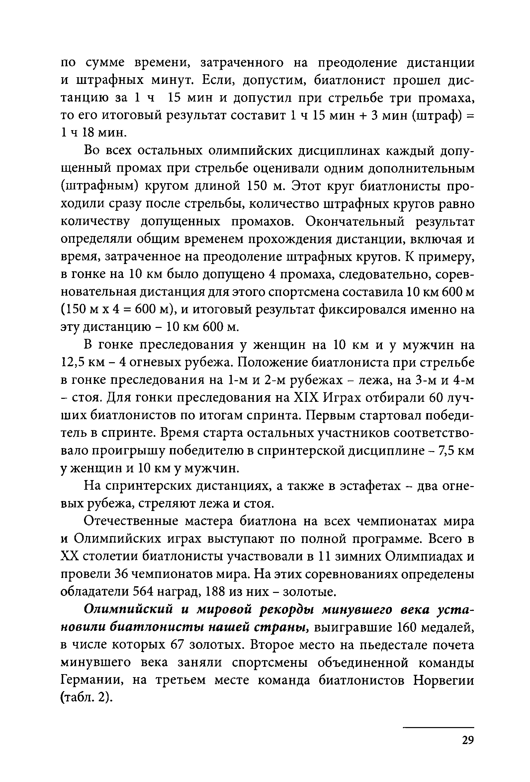
по сумме времени, затраченного на преодоление дистанции и штрафных минут. Если, допустим, биатлонист прошел дис­ танцию за 1 ч 15 мин и допустил при стрельбе три промаха, то его итоговый результат составит 1 ч 15 мин + 3 мин (штраф) = 1 ч 18 мин.
Во всех остальных олимпийских дисциплинах каждый допу­ щенный промах при стрельбе оценивали одним дополнительным (штрафным) кругом длиной 150 м. Этот круг биатлонисты про­ ходили сразу после стрельбы, количество штрафных кругов равно количеству допущенных промахов. Окончательный результат определяли общим временем прохождения дистанции, включая и время, затраченное на преодоление штрафных кругов. К примеру, в гонке на 10 км было допущено 4 промаха, следовательно, сорев­ новательная дистанция для этого спортсмена составила 1 0 км 600 м (150 м х 4 = 600 м), и итоговый результат фиксировался именно на эту дистанцию - 1 0 км 600 м.
В гонке преследования у женщин на 10 км и у мужчин на 12,5 км - 4 огневых рубежа. Положение биатлониста при стрельбе в гонке преследования на 1-м и 2-м рубежах - лежа, на 3-м и 4-м
- стоя. Для гонки преследования на XIX Играх отбирали 60 луч­ ших биатлонистов по итогам спринта. Первым стартовал победи­ тель в спринте. Время старта остальных участников соответство­ вало проигрышу победителю в спринтерской дисциплине - 7,5 км у женщин и 1 0 км у мужчин.
На спринтерских дистанциях, а также в эстафетах - два огне­ вых рубежа, стреляют лежа и стоя.
Отечественные мастера биатлона на всех чемпионатах мира и Олимпийских играх выступают по полной программе. Всего в XX столетии биатлонисты участвовали в 11 зимних Олимпиадах и провели 36 чемпионатов мира. На этих соревнованиях определены обладатели 564 наград, 188 из них - золотые.
Олимпийский и мировой рекорды минувшего века уста­ новили биатлонисты нашей страны, выигравшие 160 медалей, в числе которых 67 золотых. Второе место на пьедестале почета минувшего века заняли спортсмены объединенной команды Германии, на третьем месте команда биатлонистов Норвегии (табл. 2 ).

29

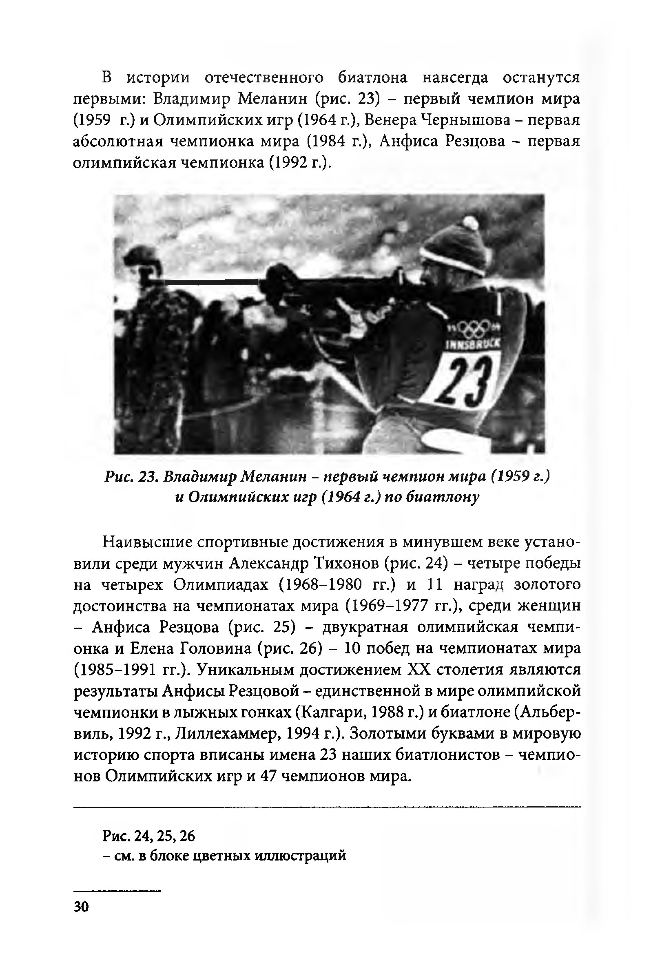
В истории отечественного биатлона навсегда останутся первыми: Владимир Меланин (рис. 23) - первый чемпион мира (1959 г.) и Олимпийских игр (1964 г.), Венера Чернышова - первая абсолютная чемпионка мира (1984 г.), Анфиса Резцова - первая олимпийская чемпионка (1992 г.).

Рис. 23. Владимир Меланин - первый чемпион мира (1959 г.) и Олимпийских игр (1964 г.) по биатлону

Наивысшие спортивные достижения в минувшем веке устано­ вили среди мужчин Александр Тихонов (рис. 24) - четыре победы на четырех Олимпиадах (1968-1980 гг.) и 11 наград золотого достоинства на чемпионатах мира (1969-1977 гг.), среди женщин
- Анфиса Резцова (рис. 25) - двукратная олимпийская чемпи­ онка и Елена Головина (рис. 26) - 10 побед на чемпионатах мира (1985-1991 гг.). Уникальным достижением XX столетия являются результаты Анфисы Резцовой - единственной в мире олимпийской чемпионки в лыжных гонках (Калгари, 1988 г.) и биатлоне (Альбер­ виль, 1992 г., Лиллехаммер, 1994 г.). Золотыми буквами в мировую историю спорта вписаны имена 23 наших биатлонистов - чемпио­ нов Олимпийских игр и 47 чемпионов мира.

Рис. 24,25,26
  - см. в блоке цветных иллюстраций

30

Таблица 2
Итоговые достижения национальных команд по биатлону на проведенных в XX столетии чемпионатах мира и зимних Олимпийских играх (по количеству медалей)

Л* Страны
п/п
На ЧМ и ЗОИ 1958-2000 гг. всего разыграно 564 медалей
Медали
Итого

золотые серебраные бронзовые
кол-во
% от общего числа
Место

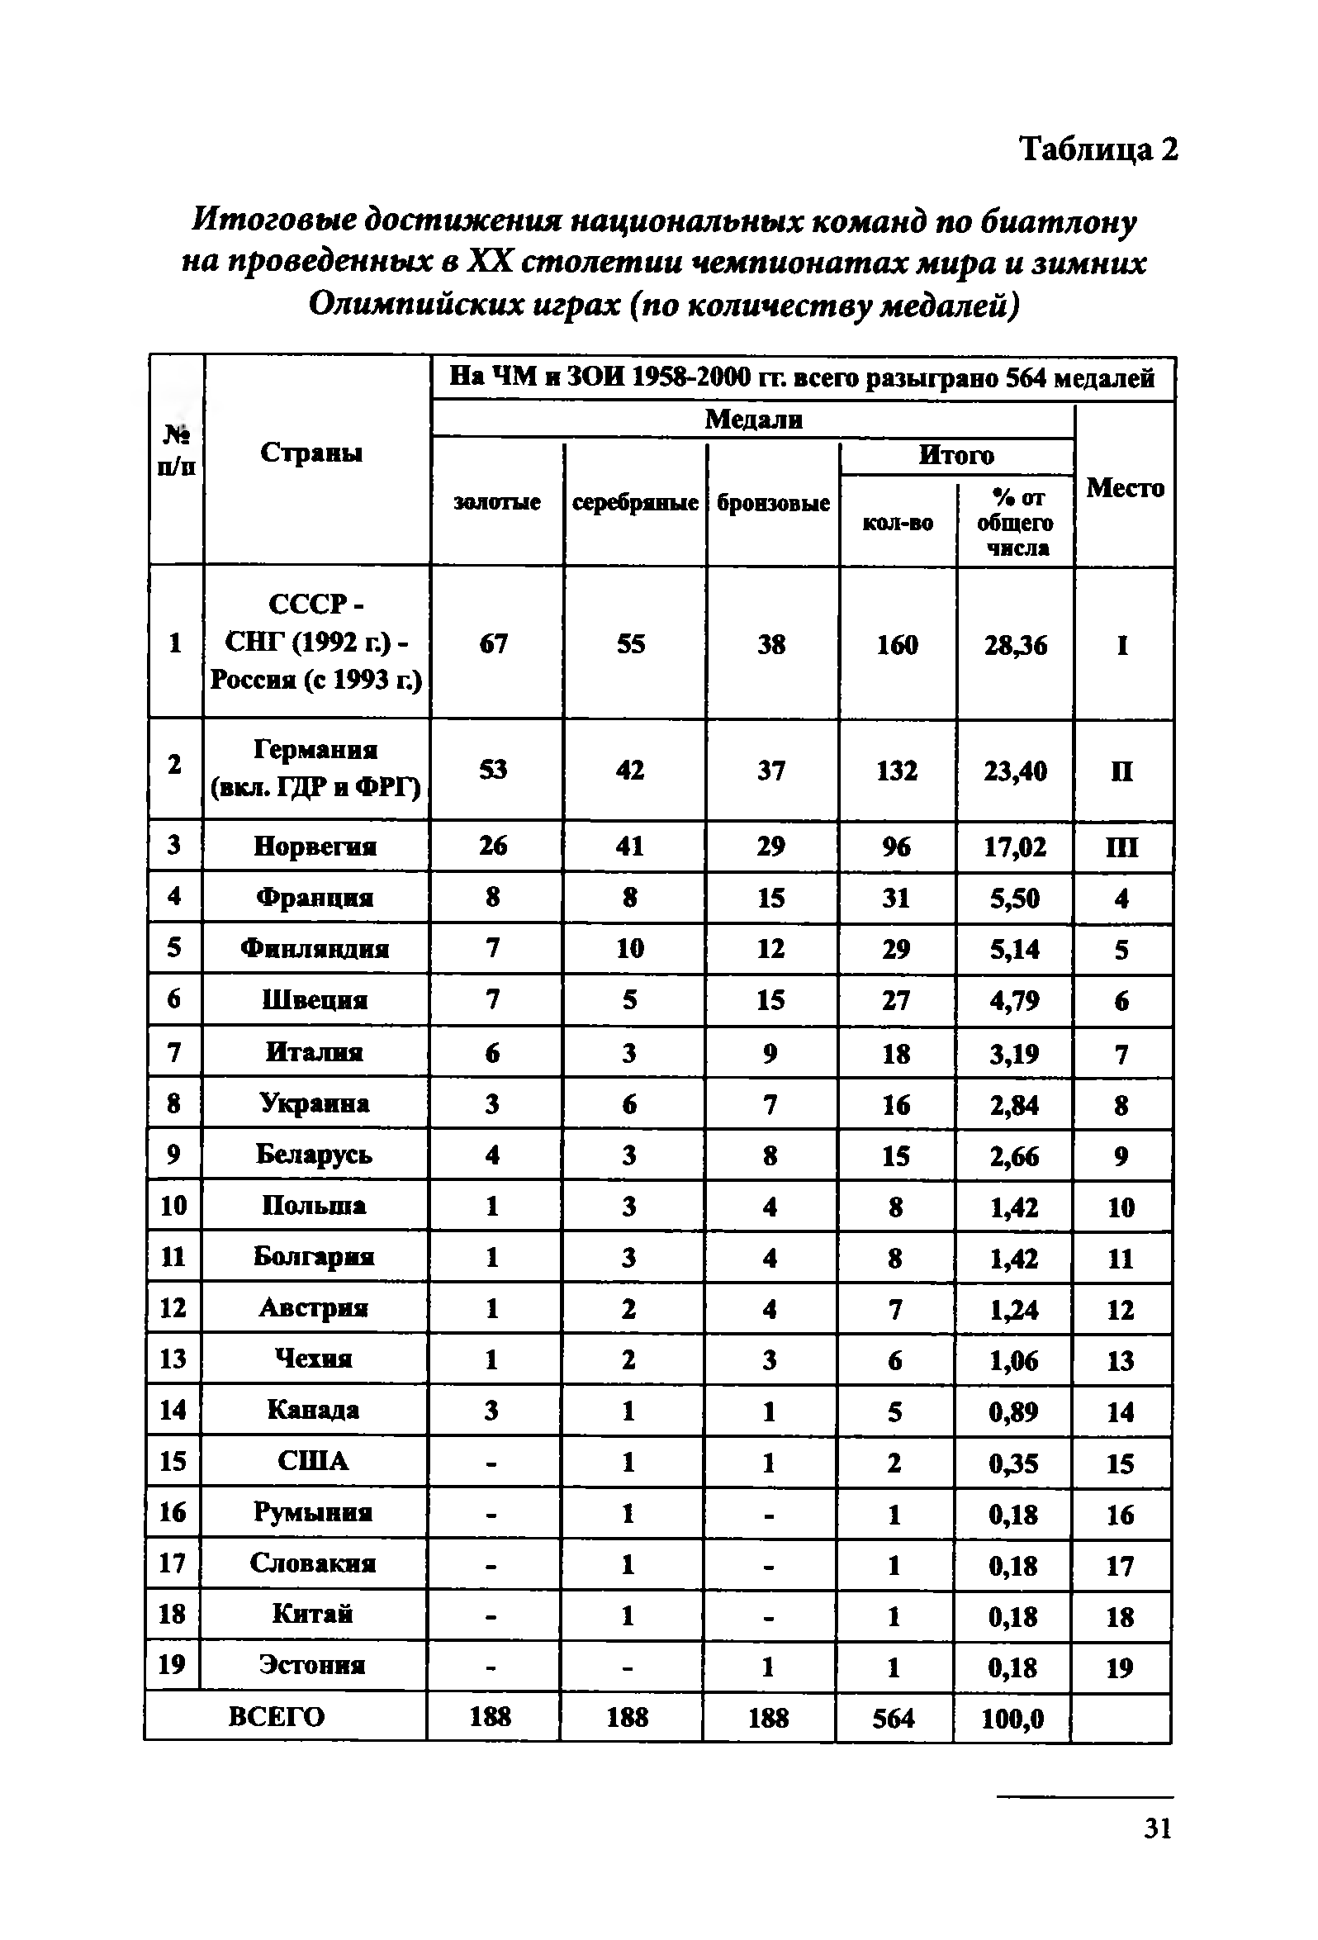
СССР-
1 СНГ (1992 г.) - |  | 67 | 55 | 38 | 160 | 28,36 | I
Россия (с 1993 г.)
2 | Германия | S3 | 42 | 37 | 132 | 23,40 | П
 | (вкл. ГДР и ФРГ)
3 | Норвегия | 26 | 41 | 29 | 96 | 17,02 | Ш
4 | Франция | 8 | 8 | 15 | 31 | 5,50 | 4
5 | Финляндия | 7 | 10 | 12 | 29 | 5,14 | 5
б | Швеция | 7 | 5 | 15 | 27 | 4,79 | 6
7 | Италия | 6 | 3 | 9 | 18 | 3,19 | 7
8 | Украина | 3 | 6 | 7 | 16 | 2,84 | 8
9 | Беларусь | 4 | 3 | 8 | 15 | 2,66 | 9
10 | Польша | 1 | 3 | 4 | 8 | 1,42 | 10
И | Болгария | 1 | 3 | 4 | 8 | 1,42 | 11
12 | Австрия | 1 | 2 | 4 | 7 | U 4 | 12
13 | Чехия | 1 | 2 | 3 | 6 | 1,06 | 13
14 | Канада | 3 | 1 | 1 | 5 | 0,89 | 14
15 | США | - | 1 | 1 | 2 | 0,35 | 15
16 | Румыния | - | 1 | - | 1 | 0,18 | 16
17 | Словакия | - | 1 | - | 1 | 0,18 | 17
18 | Китай | - | 1 | - | 1 | 0,18 | 18
19 | Эстония | - | - | 1 | 1 | 0,18 | 19
 | ВСЕГО | 188 | 188 | 188 | 564 | 100,0
 |  |  |  |  |  |  |  | 31

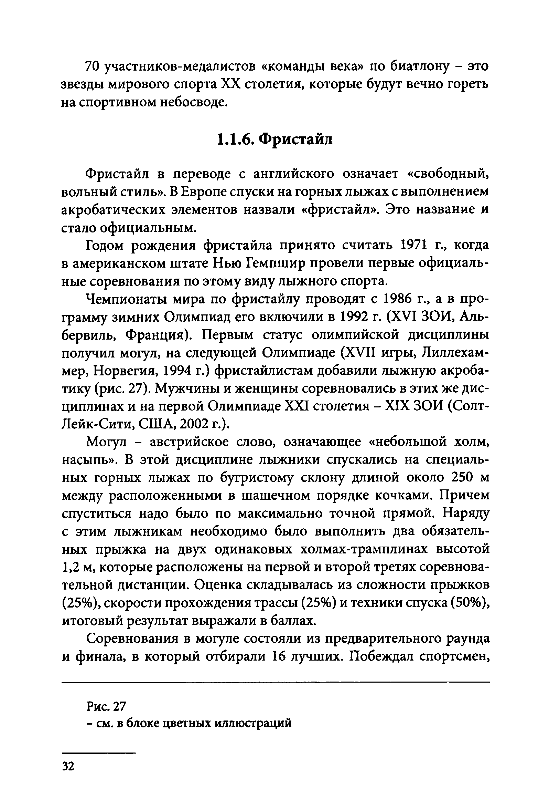
70 участников-медалистов «команды века» по биатлону - это звезды мирового спорта XX столетия, которые будут вечно гореть на спортивном небосводе.

Фристайл
Фристайл в переводе с английского означает «свободный, вольный стиль». В Европе спуски на горных лыжах с выполнением акробатических элементов назвали «фристайл». Это название и стало официальным.
Годом рождения фристайла принято считать 1971 г., когда в американском штате Нью Гемпшир провели первые официаль­ ные соревнования по этому виду лыжного спорта.
Чемпионаты мира по фристайлу проводят с 1986 г., а в про­ грамму зимних Олимпиад его включили в 1992 г. (XVI ЗОИ, Аль­ бервиль, Франция). Первым статус олимпийской дисциплины получил могул, на следующей Олимпиаде (XVII игры, Лиллехам- мер, Норвегия, 1994 г.) фристайлистам добавили лыжную акроба­ тику (рис. 27). Мужчины и женщины соревновались в этих же дис­ циплинах и на первой Олимпиаде XXI столетия - XIX ЗОИ (Солт- Лейк-Сити, США, 2002 г.).
Могул - австрийское слово, означающее «небольшой холм, насыпь». В этой дисциплине лыжники спускались на специаль­ ных горных лыжах по бугристому склону длиной около 250 м между расположенными в шашечном порядке кочками. Причем спуститься надо было по максимально точной прямой. Наряду с этим лыжникам необходимо было выполнить два обязатель­ ных прыжка на двух одинаковых холмах-трамплинах высотой 1 , 2 м, которые расположены на первой и второй третях соревнова­ тельной дистанции. Оценка складывалась из сложности прыжков (25%), скорости прохождения трассы (25%) и техники спуска (50%), итоговый результат выражали в баллах.
Соревнования в могуле состояли из предварительного раунда и финала, в который отбирали 16 лучших. Побеждал спортсмен,

Рис. 27
  - см. в блоке цветных иллюстраций

32

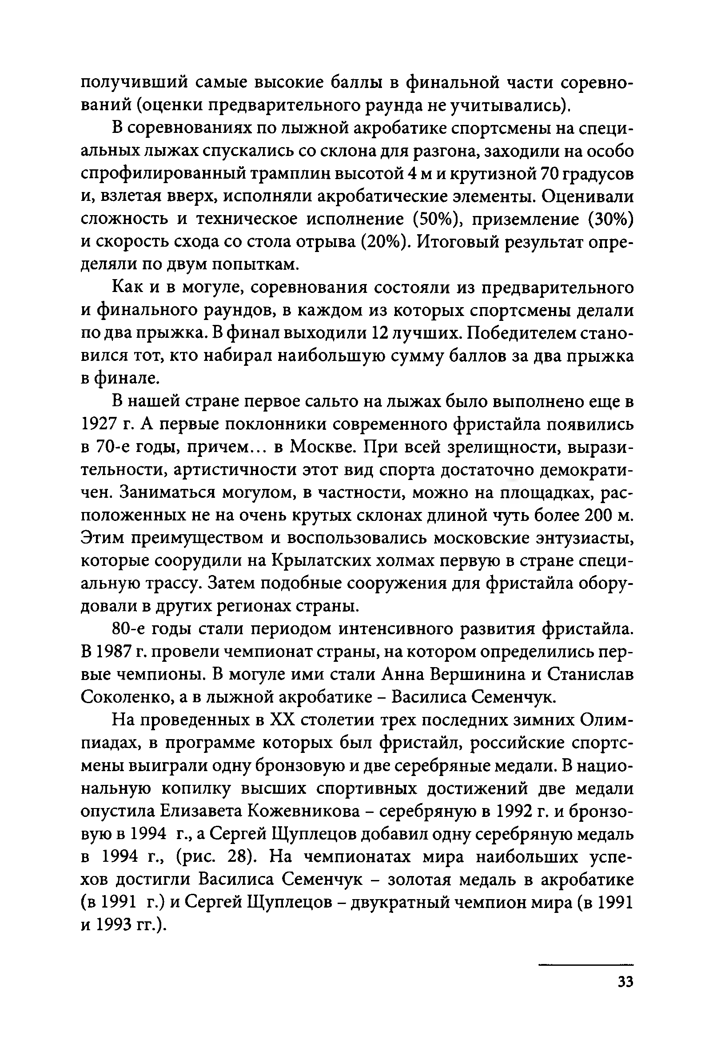
получивший самые высокие баллы в финальной части соревно­ ваний (оценки предварительного раунда не учитывались).
В соревнованиях по лыжной акробатике спортсмены на специ­ альных лыжах спускались со склона для разгона, заходили на особо спрофилированный трамплин высотой 4 м и крутизной 70 градусов и, взлетая вверх, исполняли акробатические элементы. Оценивали сложность и техническое исполнение (50%), приземление (30%) и скорость схода со стола отрыва (20%). Итоговый результат опре­ деляли по двум попыткам.
Как и в могуле, соревнования состояли из предварительного и финального раундов, в каждом из которых спортсмены делали по два прыжка. В финал выходили 12 лучших. Победителем стано­ вился тот, кто набирал наибольшую сумму баллов за два прыжка в финале.
В нашей стране первое сальто на лыжах было выполнено еще в 1927 г. А первые поклонники современного фристайла появились в 70-е годы, причем... в Москве. При всей зрелищности, вырази­ тельности, артистичности этот вид спорта достаточно демократи­ чен. Заниматься могулом, в частности, можно на площадках, рас­ положенных не на очень крутых склонах длиной чуть более 2 0 0 м. Этим преимуществом и воспользовались московские энтузиасты, которые соорудили на Крылатских холмах первую в стране специ­ альную трассу. Затем подобные сооружения для фристайла обору­ довали в других регионах страны.
80-е годы стали периодом интенсивного развития фристайла. В 1987 г. провели чемпионат страны, на котором определились пер­ вые чемпионы. В могуле ими стали Анна Вершинина и Станислав Соколенко, а в лыжной акробатике - Василиса Семенчук.
На проведенных в XX столетии трех последних зимних Олим­ пиадах, в программе которых был фристайл, российские спортс­ мены выиграли одну бронзовую и две серебряные медали. В нацио­ нальную копилку высших спортивных достижений две медали опустила Елизавета Кожевникова - серебряную в 1992 г. и бронзо­ вую в 1994 г., а Сергей Щуплецов добавил одну серебряную медаль в 1994 г., (рис. 28). На чемпионатах мира наибольших успе­ хов достигли Василиса Семенчук - золотая медаль в акробатике (в 1991 г.) и Сергей Щуплецов - двукратный чемпион мира (в 1991 и 1993 гг.).

33

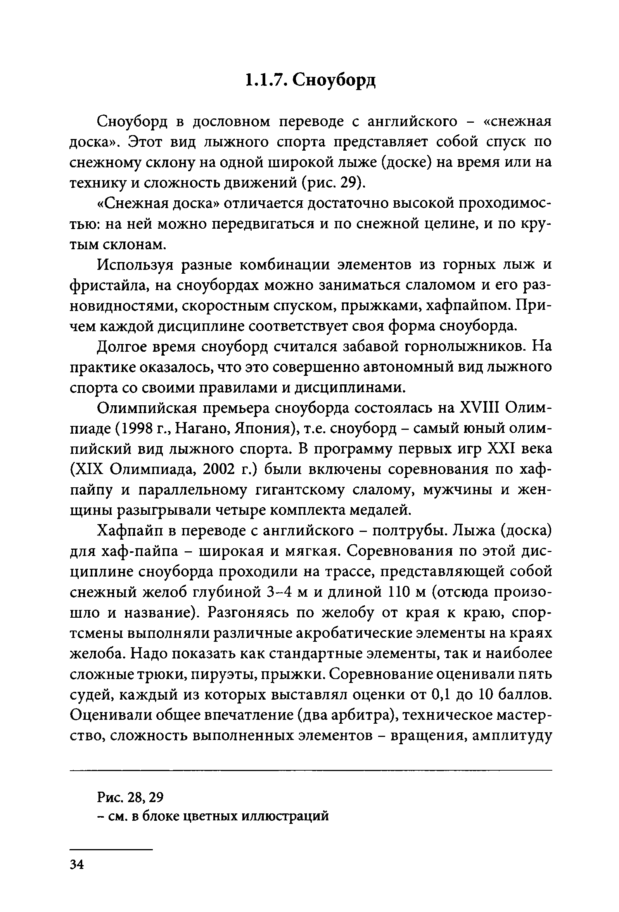
Сноуборд

Сноуборд в дословном переводе с английского - «снежная доска». Этот вид лыжного спорта представляет собой спуск по снежному склону на одной широкой лыже (доске) на время или на технику и сложность движений (рис. 29).
«Снежная доска» отличается достаточно высокой проходимос­ тью: на ней можно передвигаться и по снежной целине, и по кру­ тым склонам.
Используя разные комбинации элементов из горных лыж и фристайла, на сноубордах можно заниматься слаломом и его раз­ новидностями, скоростным спуском, прыжками, хафпайпом. При­ чем каждой дисциплине соответствует своя форма сноуборда.
Долгое время сноуборд считался забавой горнолыжников. На практике оказалось, что это совершенно автономный вид лыжного спорта со своими правилами и дисциплинами.
Олимпийская премьера сноуборда состоялась на XVIII Олим­ пиаде (1998 г., Нагано, Япония), т.е. сноуборд - самый юный олим­ пийский вид лыжного спорта. В программу первых игр XXI века (XIX Олимпиада, 2002 г.) были включены соревнования по хаф- пайпу и параллельному гигантскому слалому, мужчины и жен­ щины разыгрывали четыре комплекта медалей.
Хафпайп в переводе с английского - полтрубы. Лыжа (доска) для хаф-пайпа - широкая и мягкая. Соревнования по этой дис­ циплине сноуборда проходили на трассе, представляющей собой снежный желоб глубиной 3 -4 м и длиной 110 м (отсюда произо­ шло и название). Разгоняясь по желобу от края к краю, спор­ тсмены выполняли различные акробатические элементы на краях желоба. Надо показать как стандартные элементы, так и наиболее сложные трюки, пируэты, прыжки. Соревнование оценивали пять судей, каждый из которых выставлял оценки от 0 , 1 до 1 0 баллов. Оценивали общее впечатление (два арбитра), техническое мастер­ ство, сложность выполненных элементов - вращения, амплитуду

Рис. 28,29
  - см. в блоке цветных иллюстраций

34

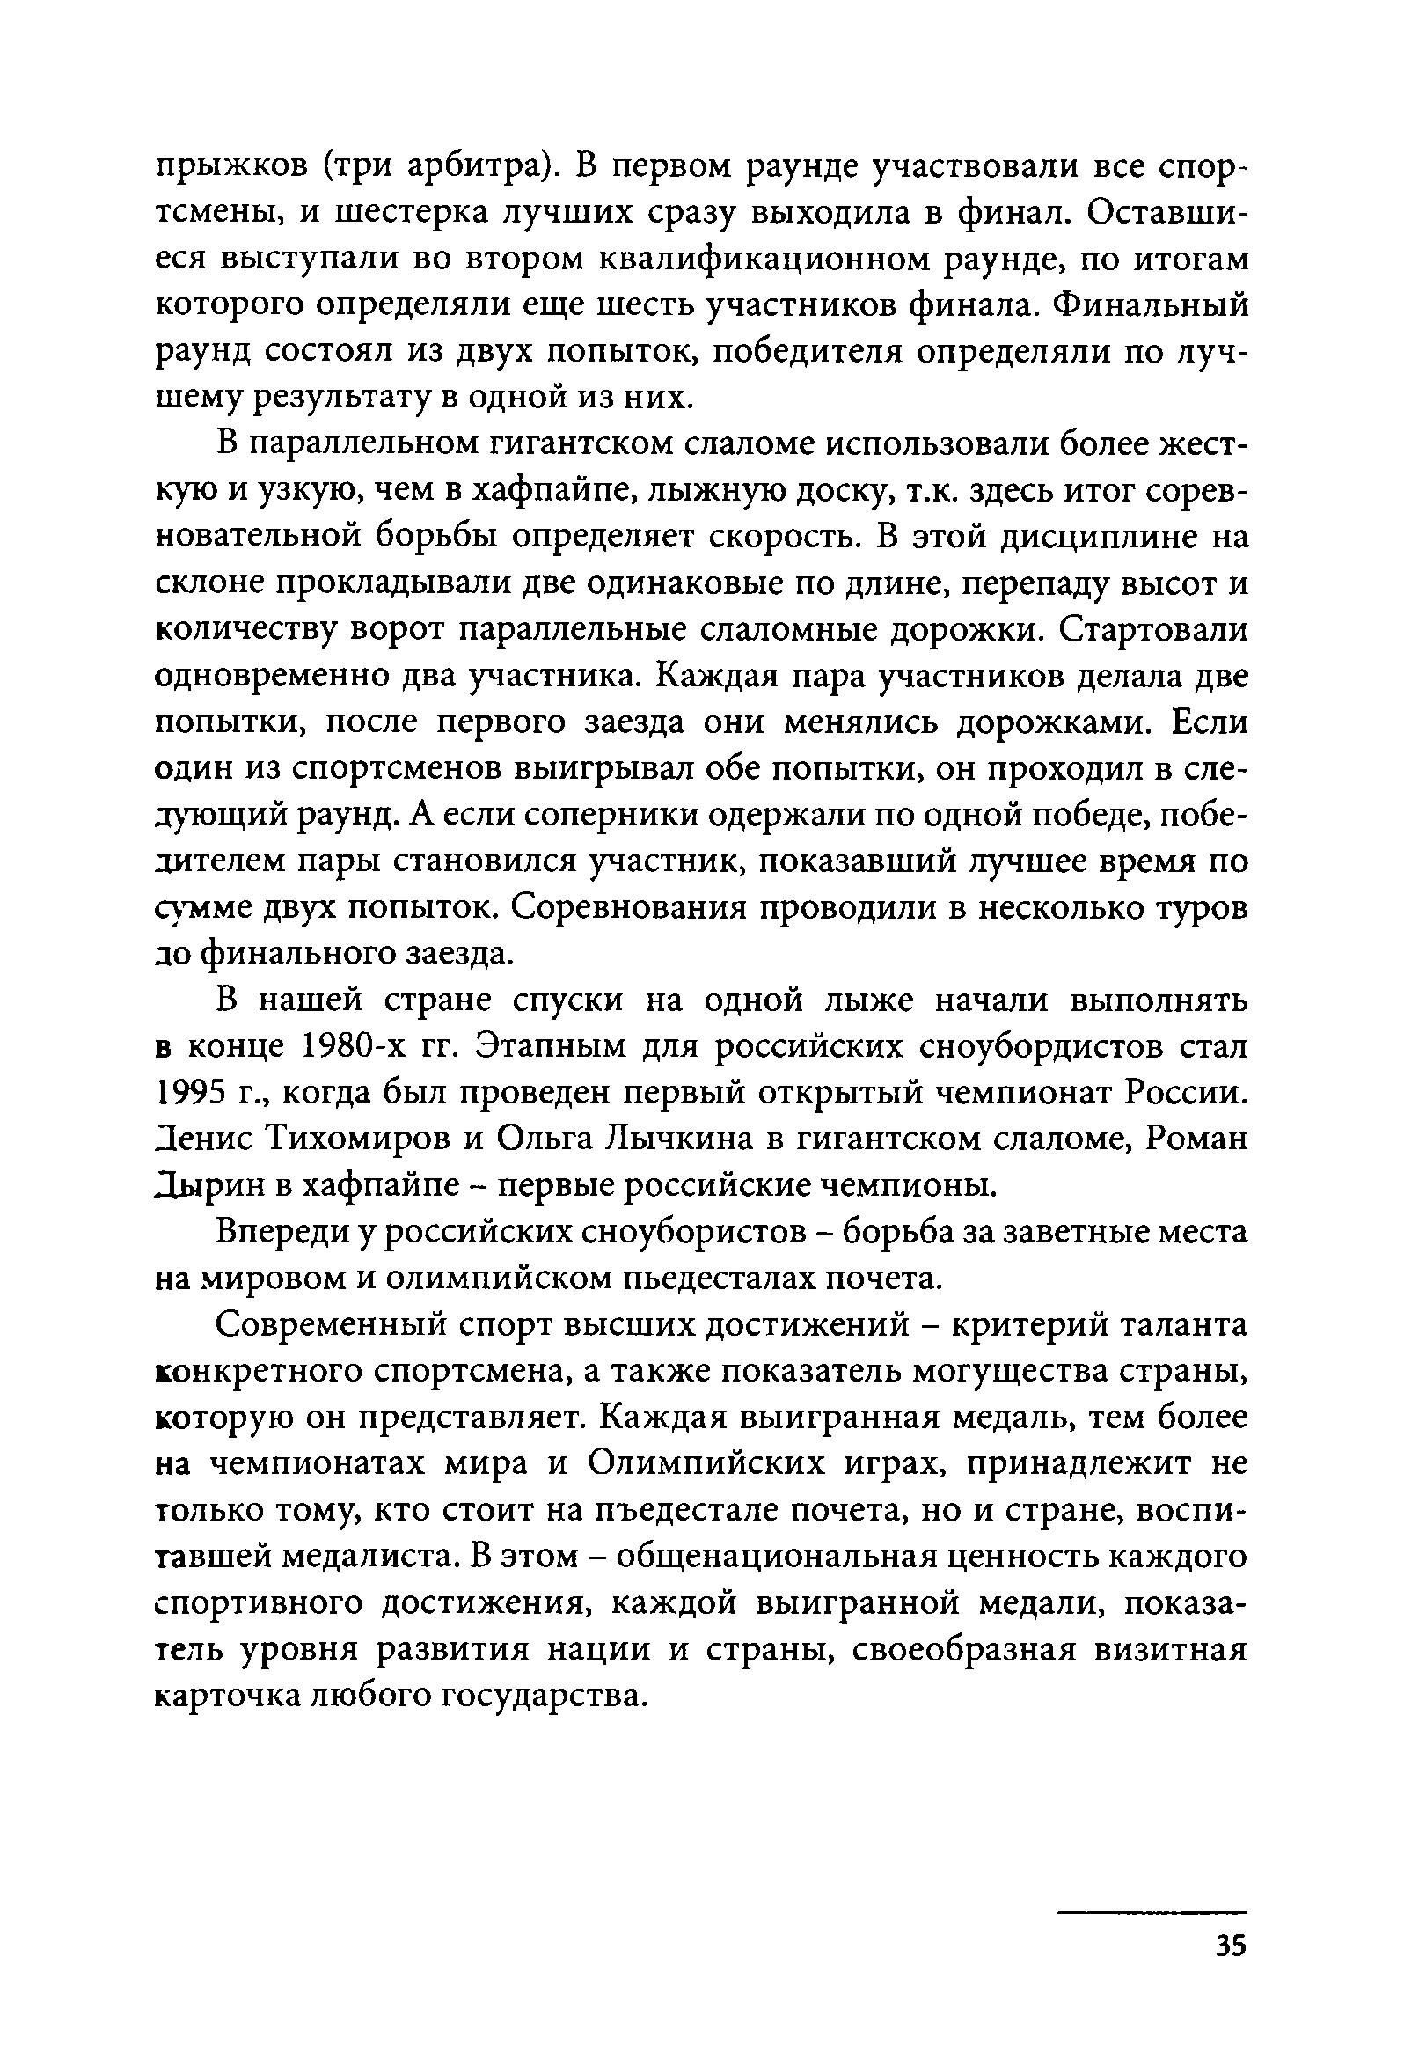
прыжков (три арбитра). В первом раунде участвовали все спор­ тсмены, и шестерка лучших сразу выходила в финал. Оставши­ еся выступали во втором квалификационном раунде, по итогам которого определяли еще шесть участников финала. Финальный раунд состоял из двух попыток, победителя определяли по луч­ шему результату в одной из них.
В параллельном гигантском слаломе использовали более жест­ кую и узкую, чем в хафпайпе, лыжную доску, т.к. здесь итог сорев­ новательной борьбы определяет скорость. В этой дисциплине на склоне прокладывали две одинаковые по длине, перепаду высот и количеству ворот параллельные слаломные дорожки. Стартовали одновременно два участника. Каждая пара участников делала две попытки, после первого заезда они менялись дорожками. Если один из спортсменов выигрывал обе попытки, он проходил в сле­ дующий раунд. А если соперники одержали по одной победе, побе­ дителем пары становился участник, показавший лучшее время по сумме двух попыток. Соревнования проводили в несколько туров до финального заезда.
В нашей стране спуски на одной лыже начали выполнять в конце 1980-х гг. Этапным для российских сноубордистов стал 1995 г., когда был проведен первый открытый чемпионат России. Денис Тихомиров и Ольга Лычкина в гигантском слаломе, Роман Дырин в хафпайпе - первые российские чемпионы.
Впереди у российских сноубористов - борьба за заветные места на мировом и олимпийском пьедесталах почета.
Современный спорт высших достижений - критерий таланта конкретного спортсмена, а также показатель могущества страны, которую он представляет. Каждая выигранная медаль, тем более на чемпионатах мира и Олимпийских играх, принадлежит не только тому, кто стоит на пъедестале почета, но и стране, воспи­ тавшей медалиста. В этом - общенациональная ценность каждого спортивного достижения, каждой выигранной медали, показа­ тель уровня развития нации и страны, своеобразная визитная карточка любого государства.

35

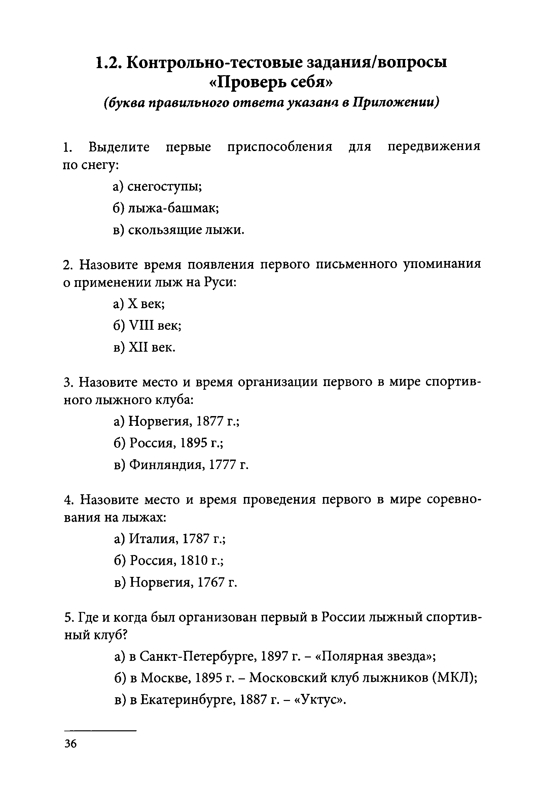
Контрольно-тестовые задания/вопросы
«Проверь себя»
(буква правильного ответа указана в Приложении)

- Выделите первые приспособления для передвижения по снегу:
а) снегоступы;
б) лыжа-башмак;
в) скользящие лыжи.

- Назовите время появления первого письменного упоминания о применении лыж на Руси:
а) X век;
б) VIII век; в) XII век.
- Назовите место и время организации первого в мире спортив­ ного лыжного клуба:
а) Норвегия, 1877 г.; б) Россия, 1895 г.;
в) Финляндия, 1777 г.

- Назовите место и время проведения первого в мире соревно­ вания на лыжах:
а) Италия, 1787 г.; б) Россия, 1810 г.; в) Норвегия, 1767 г.
- Где и когда был организован первый в России лыжный спортив­ ный клуб?
а) в Санкт-Петербурге, 1897 г. - «Полярная звезда»;
б) в Москве, 1895 г. - Московский клуб лыжников (МКЛ); в) в Екатеринбурге, 1887 г. - «Уктус».

36

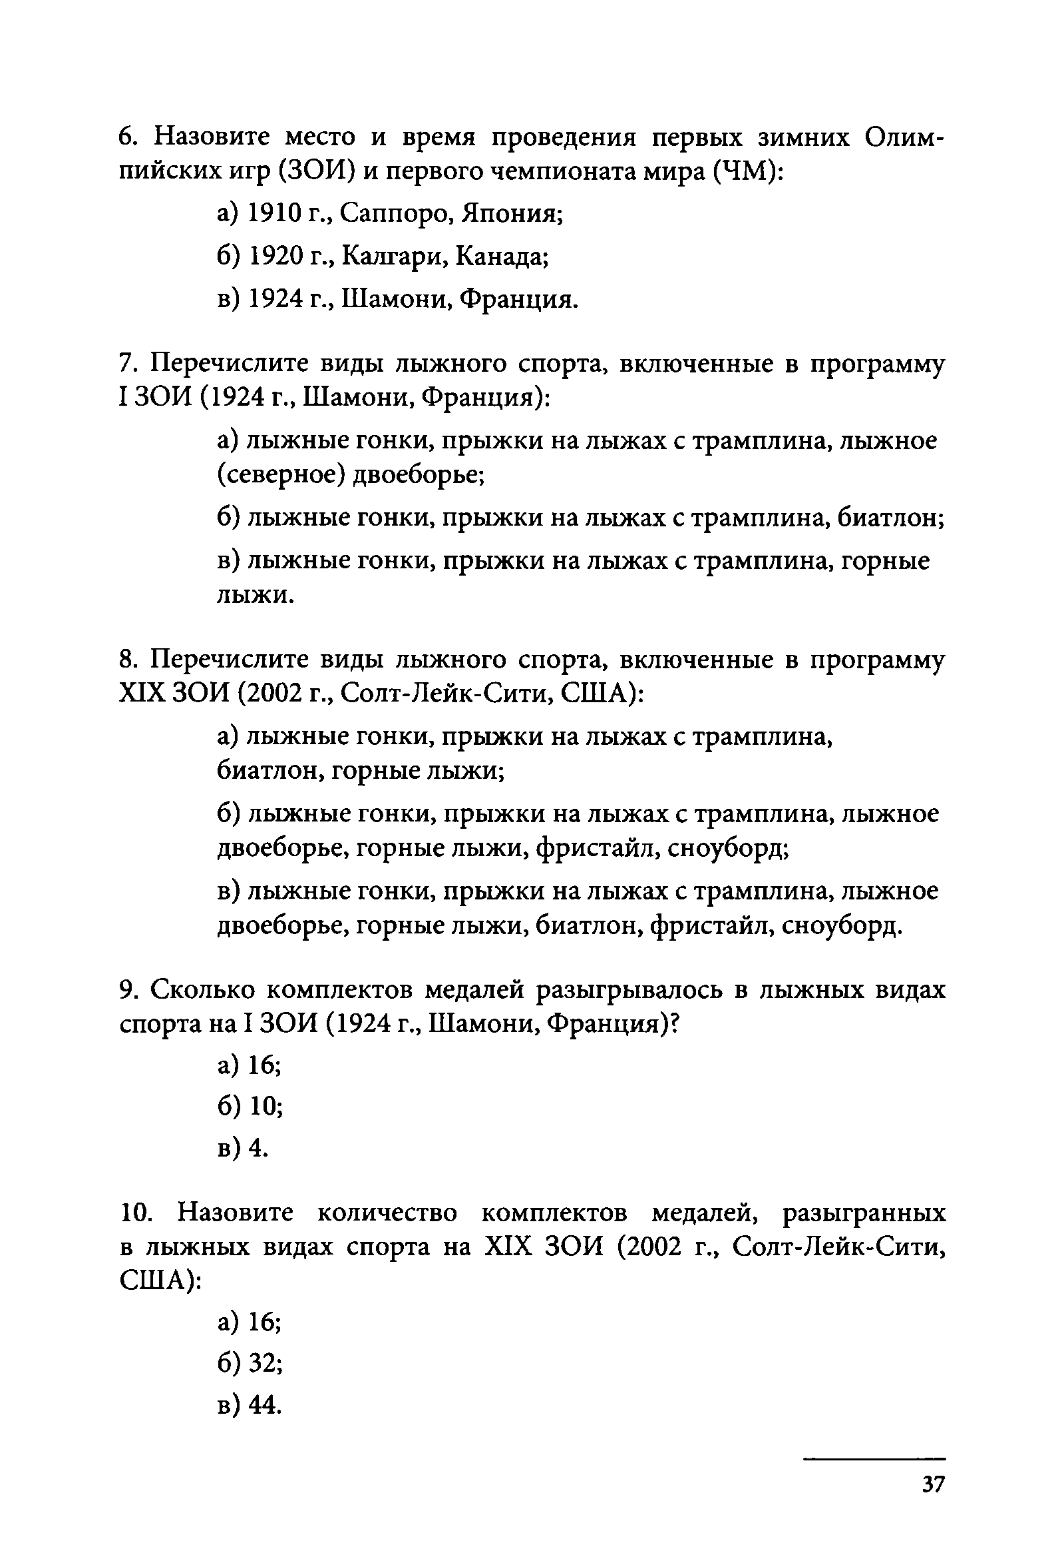
6 . Назовите место и время проведения первых зимних Олим­ пийских игр (ЗОИ) и первого чемпионата мира (ЧМ):
а) 1910 г., Саппоро, Япония; б) 1920 г., Калгари, Канада;
в) 1924 г., Шамони, Франция.

7. Перечислите виды лыжного спорта, включенные в программу I ЗОИ (1924 г., Шамони, Франция):
а) лыжные гонки, прыжки на лыжах с трамплина, лыжное (северное) двоеборье;
б) лыжные гонки, прыжки на лыжах с трамплина, биатлон;
в) лыжные гонки, прыжки на лыжах с трамплина, горные лыжи.

8 . Перечислите виды лыжного спорта, включенные в программу XIX ЗОИ (2002 г., Солт-Лейк-Сити, США):
а) лыжные гонки, прыжки на лыжах с трамплина, биатлон, горные лыжи;
б) лыжные гонки, прыжки на лыжах с трамплина, лыжное двоеборье, горные лыжи, фристайл, сноуборд;
в) лыжные гонки, прыжки на лыжах с трамплина, лыжное двоеборье, горные лыжи, биатлон, фристайл, сноуборд.
- Сколько комплектов медалей разыгрывалось в лыжных видах спорта на I ЗОИ (1924 г., Шамони, Франция)?
а) 16;
б) 10;
в) 4.

- Назовите количество комплектов медалей, разыгранных в лыжных видах спорта на XIX ЗОИ (2002 г., Солт-Лейк-Сити, США):
а) 16;
б) 32;
в) 44.

37

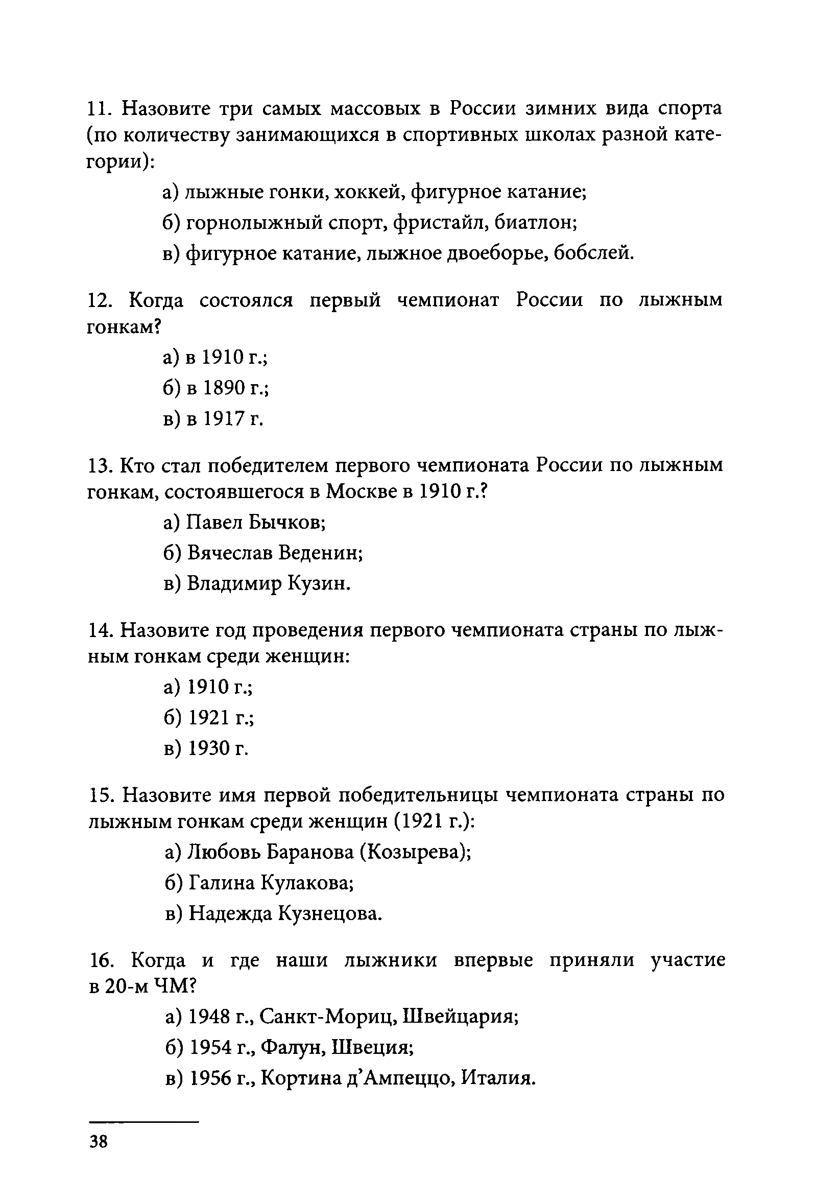
- Назовите три самых массовых в России зимних вида спорта (по количеству занимающихся в спортивных школах разной кате­ гории):
а) лыжные гонки, хоккей, фигурное катание;
б ) горнолыжный спорт, фристайл, биатлон;
в) фигурное катание, лыжное двоеборье, бобслей.

- Когда состоялся первый чемпионат России по лыжным гонкам?
а) в 1910 г.; б) в 1890 г.; в) в 1917 г.
- Кто стал победителем первого чемпионата России по лыжным гонкам, состоявшегося в Москве в 1910 г.?
а) Павел Бычков;
б) Вячеслав Веденин; в) Владимир Кузин.
- Назовите год проведения первого чемпионата страны по лыж­ ным гонкам среди женщин:
а) 1910 г.;
б) 1921 г.;
в) 1930 г.

- Назовите имя первой победительницы чемпионата страны по лыжным гонкам среди женщин (1921 г.):
а) Любовь Баранова (Козырева); б) Галина Кулакова;
в) Надежда Кузнецова.
- Когда и где наши лыжники впервые приняли участие в 20-м ЧМ?
а) 1948 г., Санкт-Мориц, Швейцария; б) 1954 г., Фалун, Швеция;
в) 1956 г., Кортина д’Ампеццо, Италия.

38

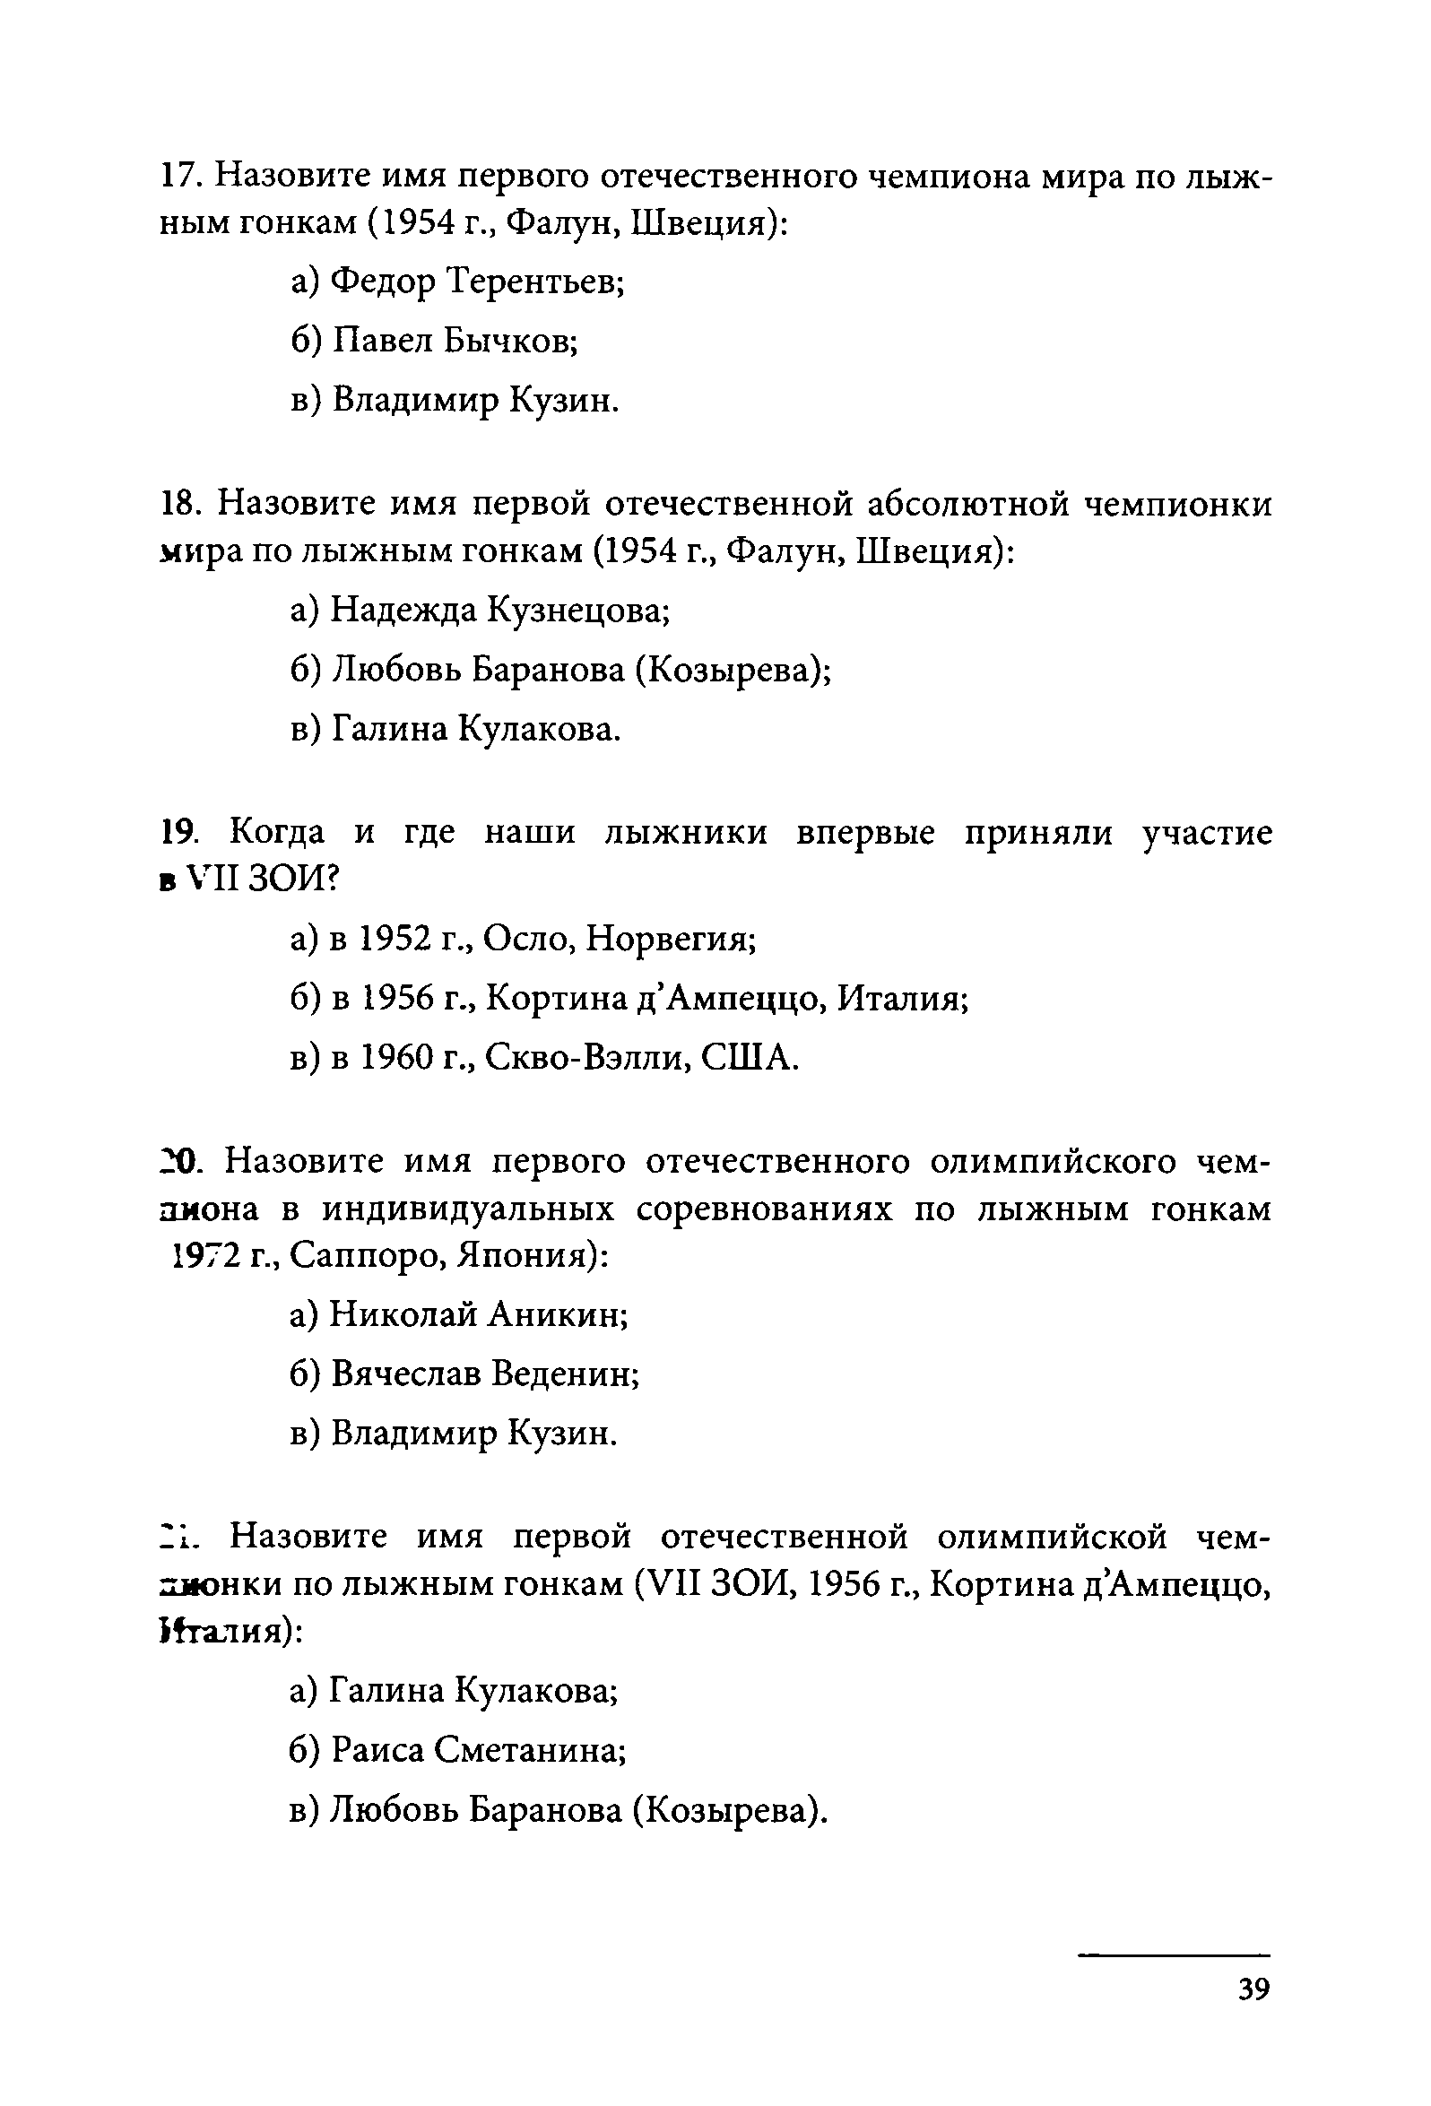
- Назовите имя первого отечественного чемпиона мира по лыж­ ным гонкам (1954 г., Фалун, Швеция):
а) Федор Терентьев;
б ) Павел Бычков;
в) Владимир Кузин.

- Назовите имя первой отечественной абсолютной чемпионки мира по лыжным гонкам (1954 г., Фалун, Швеция):
а) Надежда Кузнецова;
б) Любовь Баранова (Козырева); в) Галина Кулакова.

- Когда и где наши лыжники впервые приняли участие
в VII ЗОИ?
а) в 1952 г., Осло, Норвегия;
б) в 1956 г., Кортина д’Ампеццо, Италия; в) в 1960 г., Скво-Вэлли, США.

- Назовите имя первого отечественного олимпийского чем­ пиона в индивидуальных соревнованиях по лыжным гонкам 1972 г., Саппоро, Япония):
а) Николай Аникин; б) Вячеслав Веденин; в) Владимир Кузин.

II. Назовите имя первой отечественной олимпийской чем- пяонки по лыжным гонкам (VII ЗОИ, 1956 г., Кортина дАмпеццо, Италия):
а) Галина Кулакова; б) Раиса Сметанина;
в) Любовь Баранова (Козырева).

39

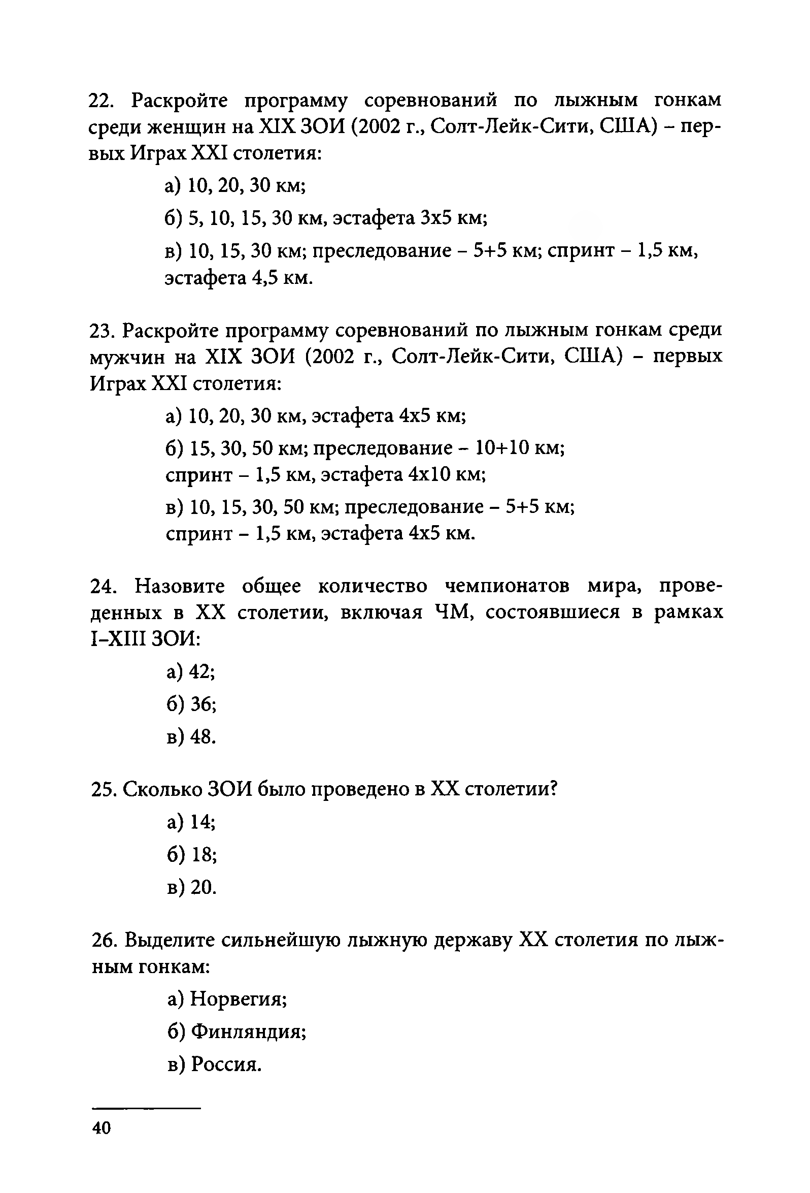
- Раскройте программу соревнований по лыжным гонкам среди женщин на XIX ЗОИ (2002 г., Солт-Лейк-Сити, США) - пер­ вых Играх XXI столетия:
а) 10, 20, 30 км;
б) 5,10, 15, 30 км, эстафета 3x5 км;
в) 10,15, 30 км; преследование - 5+5 км; спринт - 1,5 км,
эстафета 4,5 км.

- Раскройте программу соревнований по лыжным гонкам среди мужчин на XIX ЗОИ (2002 г., Солт-Лейк-Сити, США) - первых Играх XXI столетия:
а) 10, 20, 30 км, эстафета 4x5 км;
б) 15, 30, 50 км; преследование - 10+10 км; спринт - 1,5 км, эстафета 4x10 км;
в) 10,15, 30, 50 км; преследование - 5+5 км; спринт - 1,5 км, эстафета 4x5 км.

- Назовите общее количество чемпионатов мира, прове­ денных в XX столетии, включая ЧМ, состоявшиеся в рамках I-XIII ЗОИ:
а) 42;
б) 36;
в) 48.

- Сколько ЗОИ было проведено в XX столетии? а) 14;
б) 18;
в) 2 0 .

- Выделите сильнейшую лыжную державу XX столетия по лыж­ ным гонкам:
а) Норвегия; б) Финляндия; в) Россия.

40

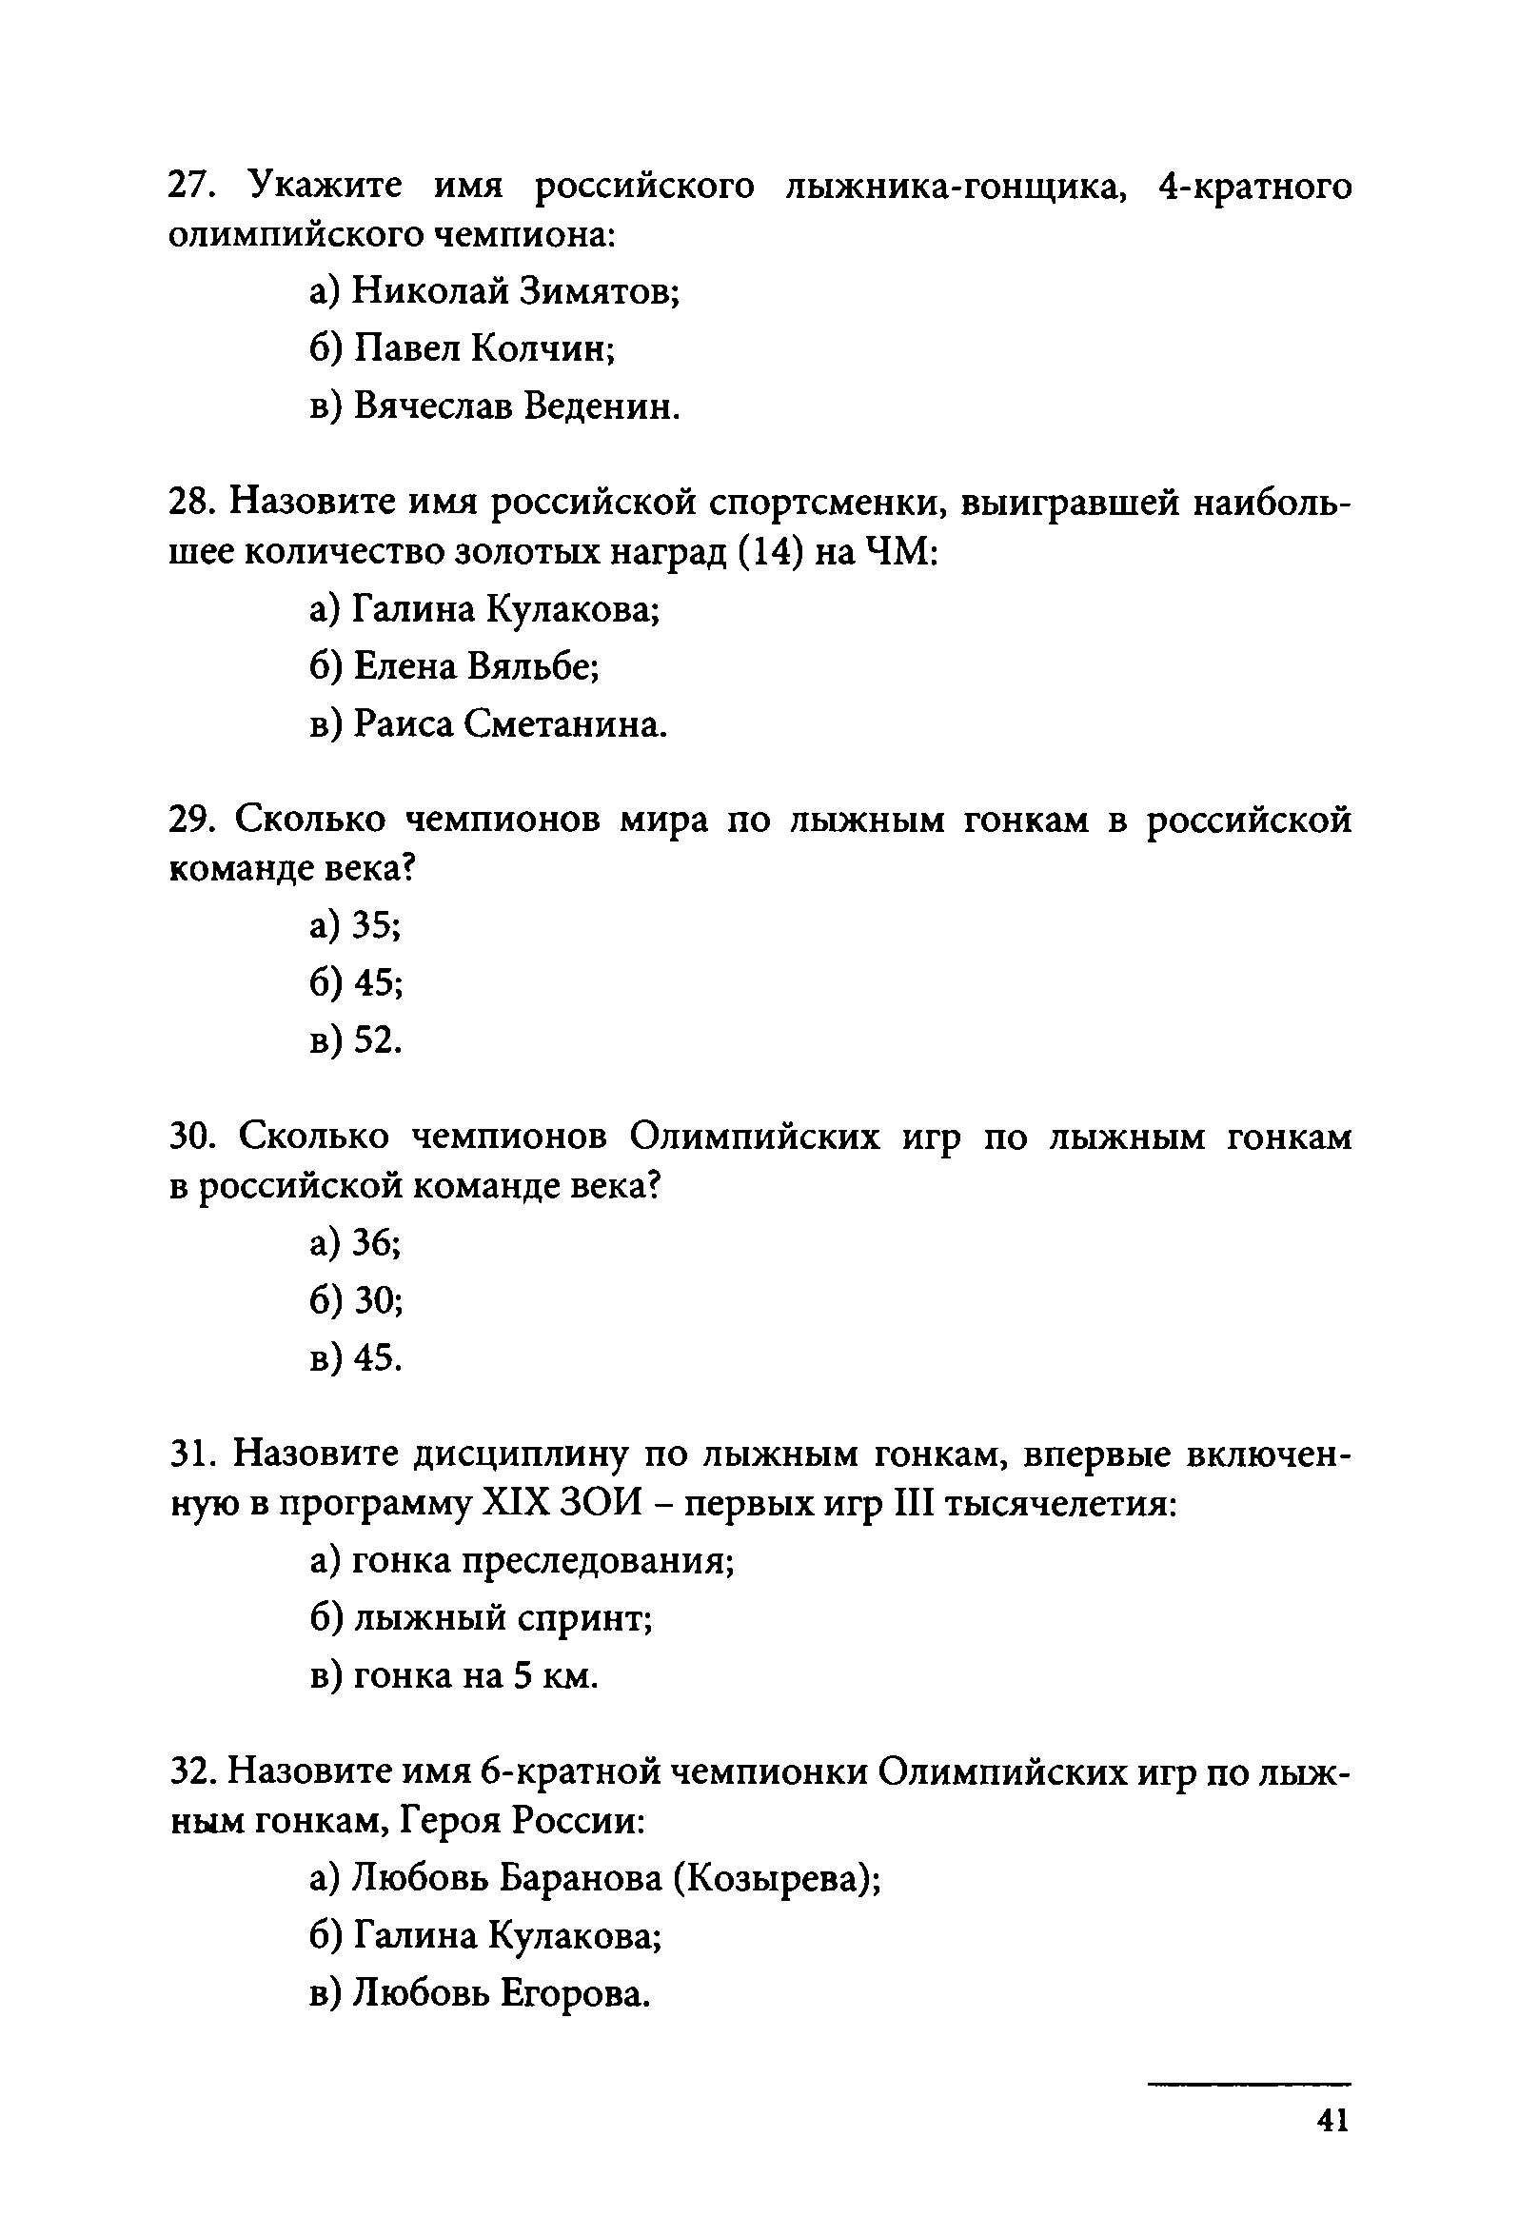
- Укажите имя российского лыжника-гонщика, 4-кратного олимпийского чемпиона:
а) Николай Зимятов;
б ) Павел Колчин;
в) Вячеслав Веденин.

- Назовите имя российской спортсменки, выигравшей наиболь­ шее количество золотых наград (14) на ЧМ:
а) Галина Кулакова; б) Елена Вяльбе;
в) Раиса Сметанина.

- Сколько чемпионов мира по лыжным гонкам в российской команде века?
а) 35;
б) 45;
в) 52.

- Сколько чемпионов Олимпийских игр по лыжным гонкам в российской команде века?
а) 36;
б) 30;
в) 45.

- Назовите дисциплину по лыжным гонкам, впервые включен­ ную в программу XIX ЗОИ - первых игр III тысячелетия:
а) гонка преследования; б) лыжный спринт;
в) гонка на 5 км.

- Назовите имя 6 -кратной чемпионки Олимпийских игр по лыж­ ным гонкам, Героя России:
а) Любовь Баранова (Козырева); б) Галина Кулакова;
в) Любовь Егорова.

41

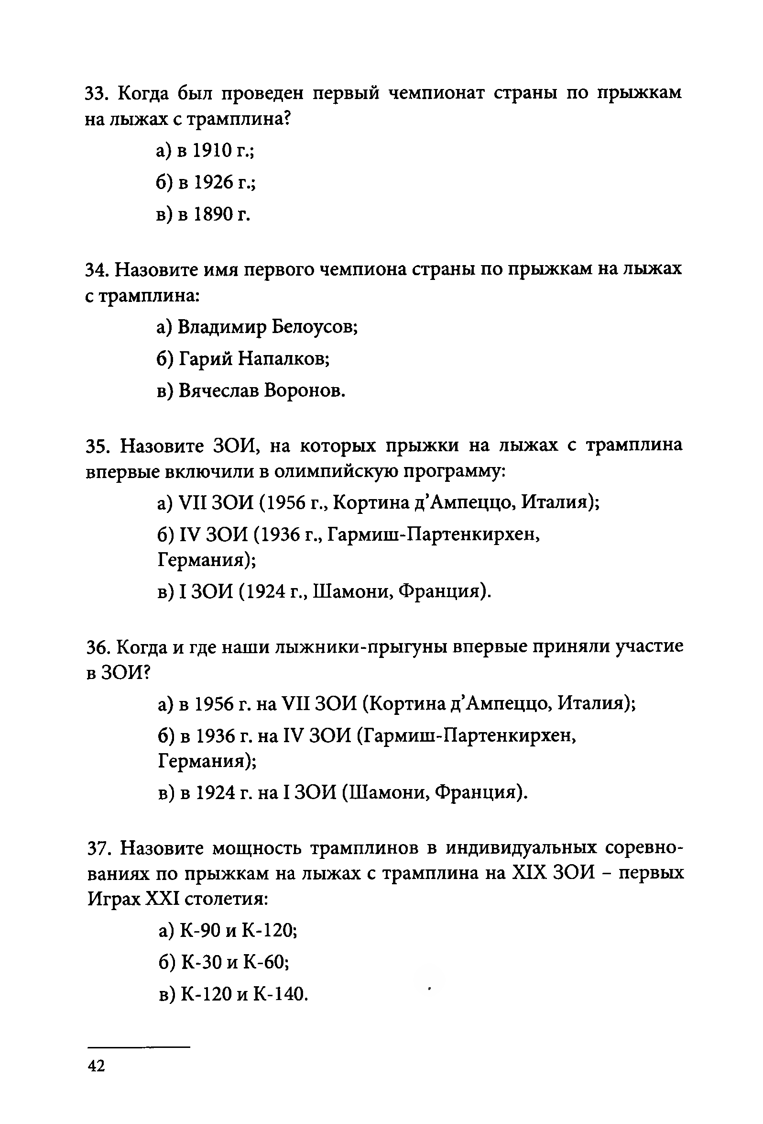
- Когда был проведен первый чемпионат страны по прыжкам на лыжах с трамплина?
а) в 1910 г.; б ) в 1926 г.; в) в 1890 г.

- Назовите имя первого чемпиона страны по прыжкам на лыжах с трамплина:
а) Владимир Белоусов; б) Гарий Напалков;
в) Вячеслав Воронов.

- Назовите ЗОИ, на которых прыжки на лыжах с трамплина впервые включили в олимпийскую программу:
а) VII ЗОИ (1956 г., Кортина д’Ампеццо, Италия);
б) IV ЗОИ (1936 г., Гармиш-Партенкирхен, Германия);
в) I ЗОИ (1924 г., Шамони, Франция).

- Когда и где наши лыжники-прыгуны впервые приняли участие в ЗОИ?
а) в 1956 г. на VII ЗОИ (Кортина д’Ампеццо, Италия);
б) в 1936 г. на IV ЗОИ (Гармиш-Партенкирхен, Германия);
в) в 1924 г. на I ЗОИ (Шамони, Франция).

- Назовите мощность трамплинов в индивидуальных соревно­ ваниях по прыжкам на лыжах с трамплина на XIX ЗОИ - первых Играх XXI столетия:
а) К-90 и К-120;
б) К-30 и К-60;
в) К-120 и К-140. ’

42

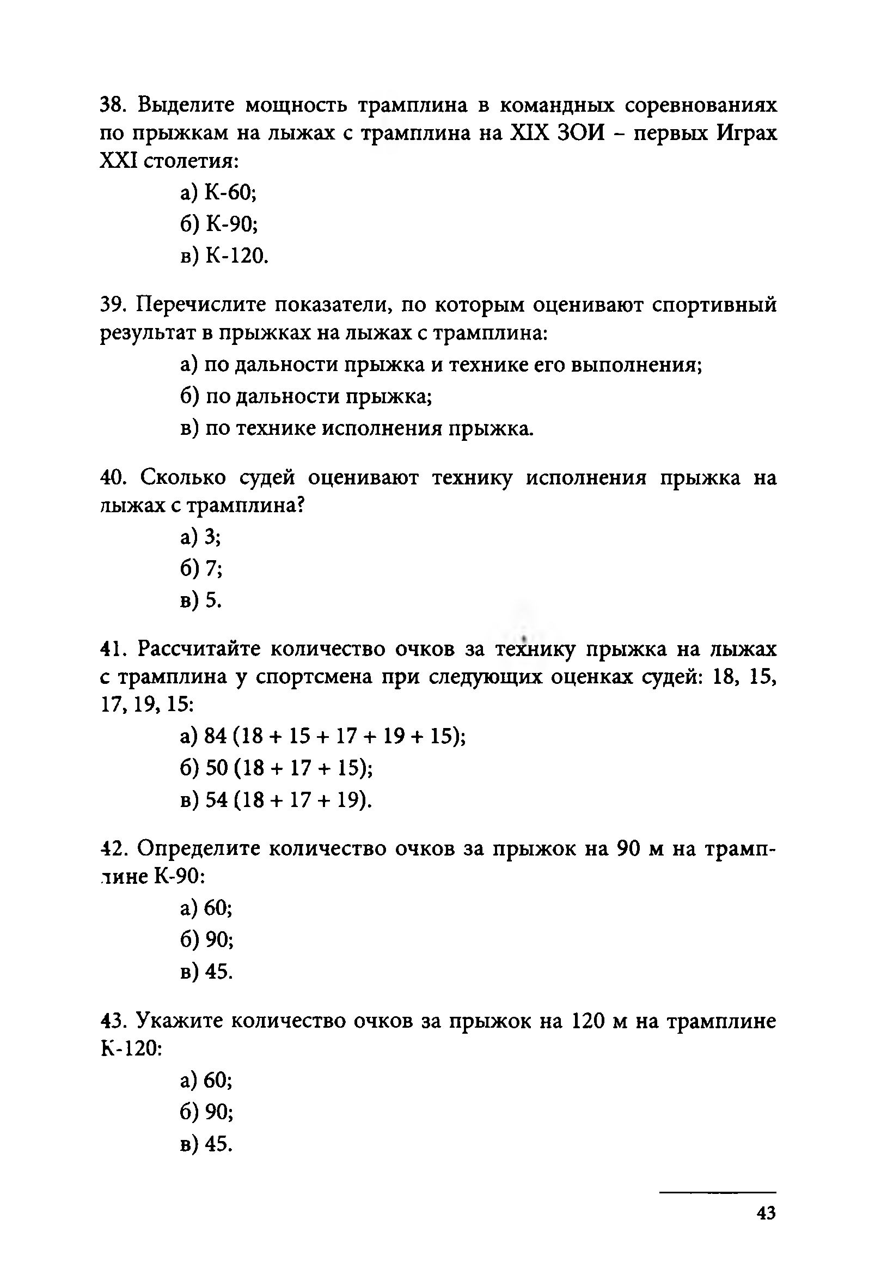
- Выделите мощность трамплина в командных соревнованиях по прыжкам на лыжах с трамплина на XIX ЗОИ - первых Играх XXIстолетия:
а) К-60;
б) К-90;
в) К-120.
- Перечислите показатели, по которым оценивают спортивный результат в прыжках на лыжах с трамплина:
а) по дальности прыжка и технике его выполнения; б) по дальности прыжка;
в) по технике исполнения прыжка.
- Сколько судей оценивают технику исполнения прыжка на лыжах с трамплина?
а) 3;
б) 7;
в) 5.
- Рассчитайте количество очков за технику прыжка на лыжах с трамплина у спортсмена при следующих оценках судей: 18, 15, 17,19,15:
а) 8 4 ( 1 8 + 1 5 + 1 7 + 1 9 + 1 5 ) ;
б) 5 0 (1 8 + 1 7 + 15);
в) 5 4 ( 1 8 + 1 7 + 1 9 ).
- Определите количество очков за прыжок на 90 м на трамп­ лине К-90:
а) 60;
б) 90;
в) 45.
- Укажите количество очков за прыжок на 120 м на трамплине К-120:
а) 60;
б)90;
в) 45.

43

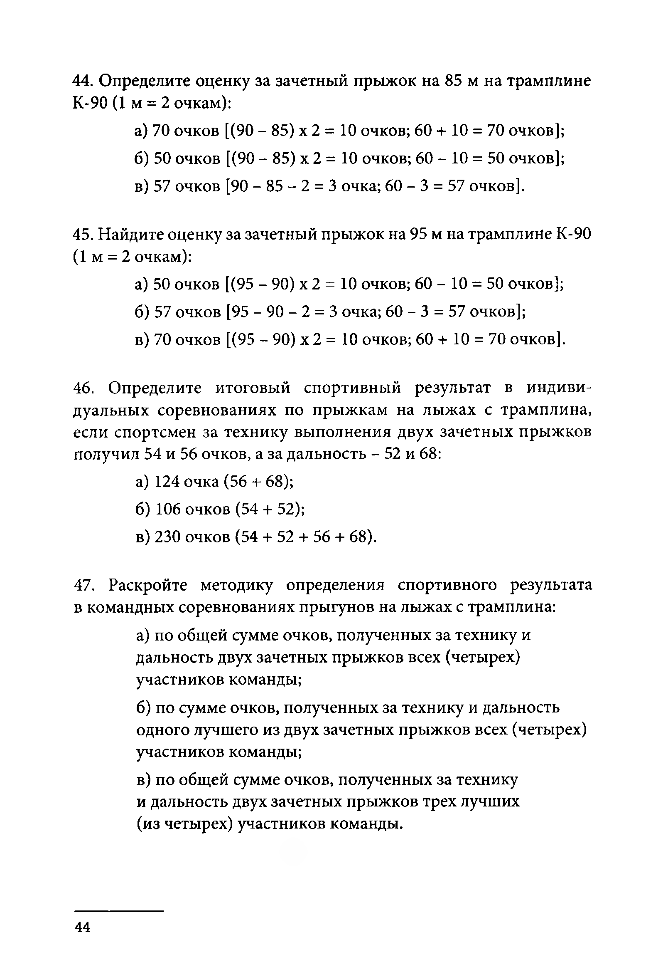
- Определите оценку за зачетный прыжок на 85 м на трамплине К-90 ( 1 м = 2 очкам):
а) 70 очков [(90 - 85) х 2 = 10 очков; 60 + 10 = 70 очков];
б) 50 очков [(90 - 85) х 2 = 10 очков; 60 - 10 = 50 очков];
в) 57 очков [90 - 85 - 2 = 3 очка; 60 - 3 = 57 очков].

- Найдите оценку за зачетный прыжок на 95 м на трамплине К-90
( 1 м = 2 очкам):
а) 50 очков [(95 - 90) х 2 = 10 очков; 60 - 10 = 50 очков];
б) 57 очков [95 - 90 - 2 = 3 очка; 60 - 3 = 57 очков];
в) 70 очков [(95 - 90) х 2 = 10 очков; 60 + 10 = 70 очков].

- Определите итоговый спортивный результат в индиви­ дуальных соревнованиях по прыжкам на лыжах с трамплина, если спортсмен за технику выполнения двух зачетных прыжков получил 54 и 56 очков, а за дальность - 52 и 6 8 :
а) 124 очка (56 + 6 8 );
б) 106 очков (54 + 52);
в) 230 очков (54 + 52 + 56 + 6 8 ).

- Раскройте методику определения спортивного результата в командных соревнованиях прыгунов на лыжах с трамплина:
а) по общей сумме очков, полученных за технику и дальность двух зачетных прыжков всех (четырех) участников команды;
б) по сумме очков, полученных за технику и дальность одного лучшего из двух зачетных прыжков всех (четырех) участников команды;
в) по общей сумме очков, полученных за технику и дальность двух зачетных прыжков трех лучших (из четырех) участников команды.

44

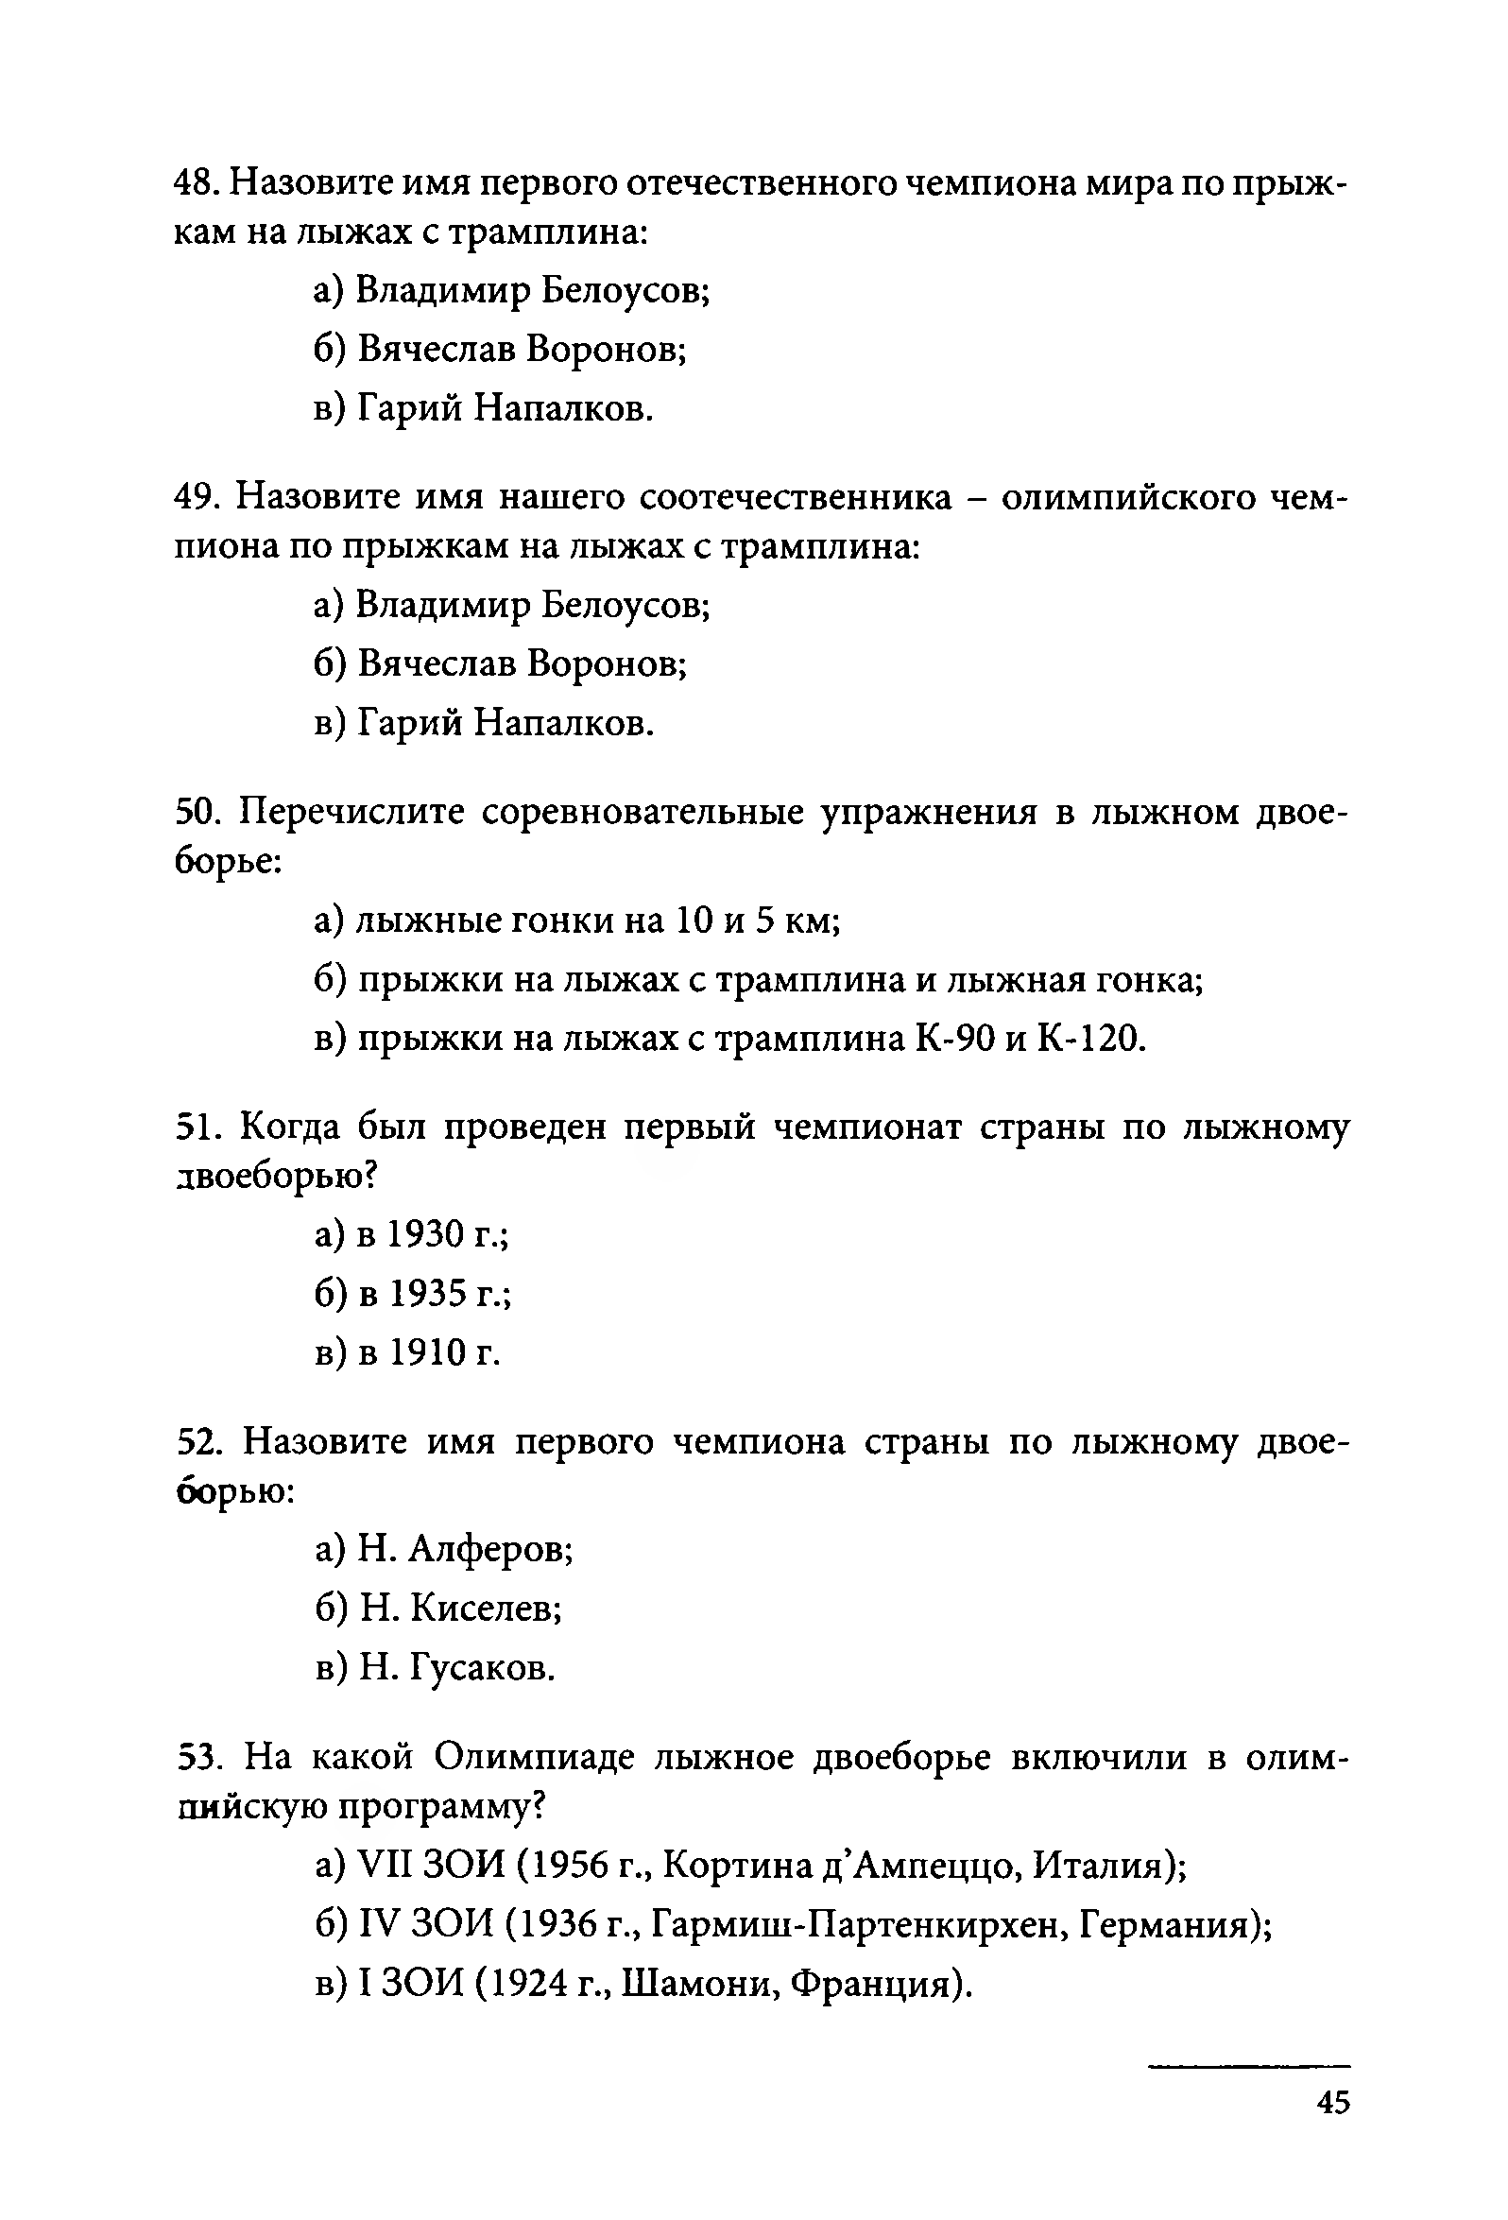
- Назовите имя первого отечественного чемпиона мира по прыж­ кам на лыжах с трамплина:
а) Владимир Белоусов; б) Вячеслав Воронов; в) Гарий Напалков.
- Назовите имя нашего соотечественника - олимпийского чем­ пиона по прыжкам на лыжах с трамплина:
а) Владимир Белоусов; б) Вячеслав Воронов; в) Гарий Напалков.
- Перечислите соревновательные упражнения в лыжном двое­ борье:
а) лыжные гонки на 10 и 5 км;
б) прыжки на лыжах с трамплина и лыжная гонка; в) прыжки на лыжах с трамплина К-90 и К -120.
- Когда был проведен первый чемпионат страны по лыжному двоеборью?
а) в 1930 г.; б) в 1935 г.; в) в 1910 г.
- Назовите имя первого чемпиона страны по лыжному двое­ борью:
а) Н. Алферов; б) Н. Киселев; в) Н. Гусаков.
- На какой Олимпиаде лыжное двоеборье включили в олим­ пийскую программу?
а) VII ЗОИ (1956 г., Кортина д’Ампеццо, Италия);
б) IV ЗОИ (1936 г., Гармиш-Партенкирхен, Германия); в) I ЗОИ (1924 г., Шамони, Франция).

45

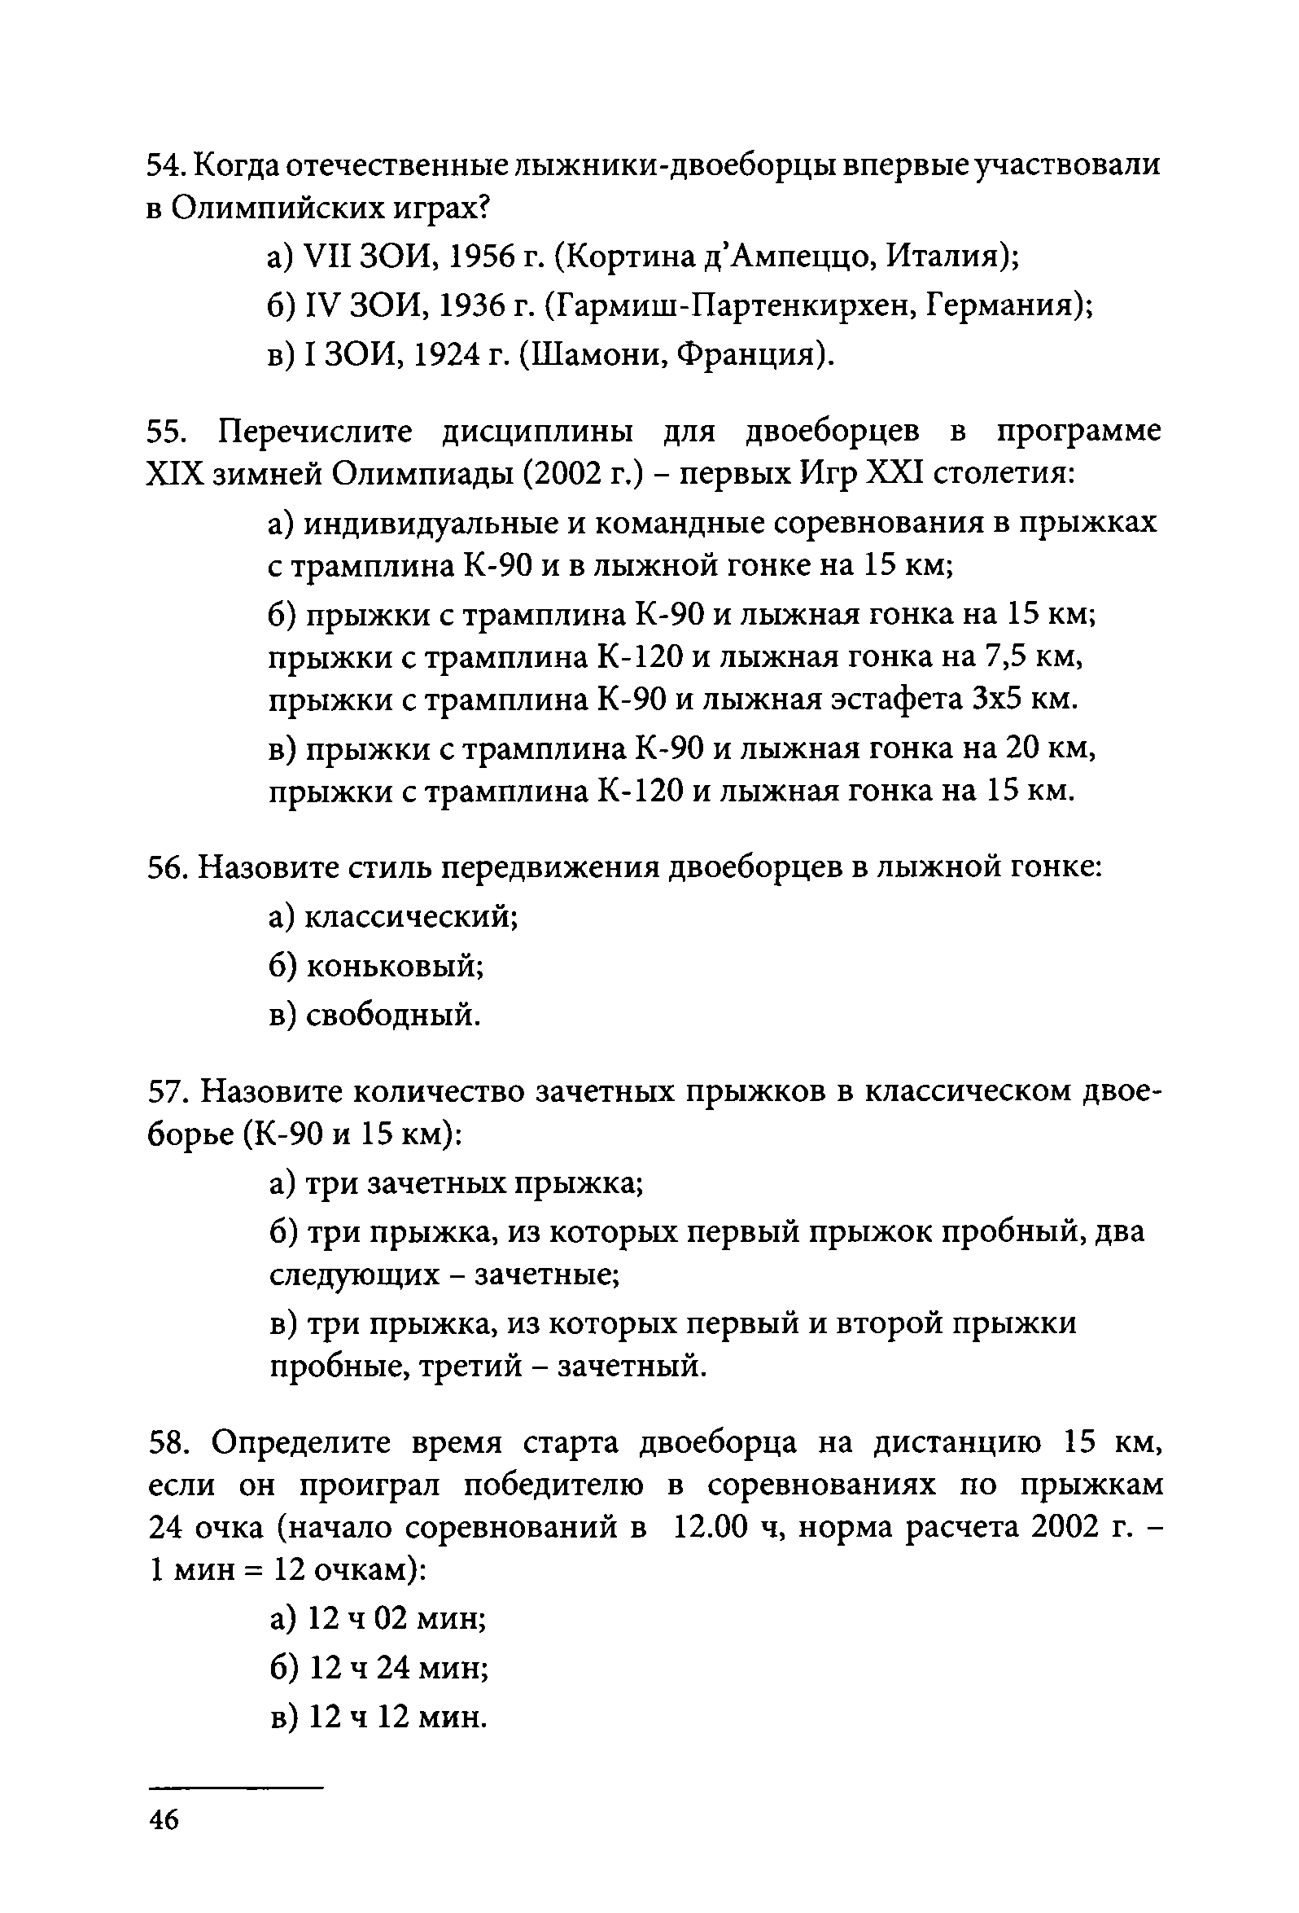
- Когда отечественные лыжники-двоеборцы впервые участвовали в Олимпийских играх?
а) VII ЗОИ, 1956 г. (Кортина д’Ампеццо, Италия);
б) IV ЗОИ, 1936 г. (Гармиш-Партенкирхен, Германия); в) I ЗОИ, 1924 г. (Шамони, Франция).
- Перечислите дисциплины для двоеборцев в программе XIX зимней Олимпиады (2002 г.) - первых Игр XXI столетия:
а) индивидуальные и командные соревнования в прыжках с трамплина К-90 и в лыжной гонке на 15 км;
б) прыжки с трамплина К-90 и лыжная гонка на 15 км; прыжки с трамплина К-120 и лыжная гонка на 7,5 км, прыжки с трамплина К-90 и лыжная эстафета 3x5 км.
в) прыжки с трамплина К-90 и лыжная гонка на 20 км, прыжки с трамплина К-120 и лыжная гонка на 15 км.
- Назовите стиль передвижения двоеборцев в лыжной гонке: а) классический;
б) коньковый; в) свободный.
- Назовите количество зачетных прыжков в классическом двое­ борье (К-90 и 15 км):
а) три зачетных прыжка;
б) три прыжка, из которых первый прыжок пробный, два следующих - зачетные;
в) три прыжка, из которых первый и второй прыжки пробные, третий - зачетный.
- Определите время старта двоеборца на дистанцию 15 км, если он проиграл победителю в соревнованиях по прыжкам 24 очка (начало соревнований в 12.00 ч, норма расчета 2002 г. - 1 мин = 1 2 очкам):
а) 1 2 ч 0 2 мин;
б) 12 ч 24 мин;
в) 1 2 ч 1 2 мин.

46

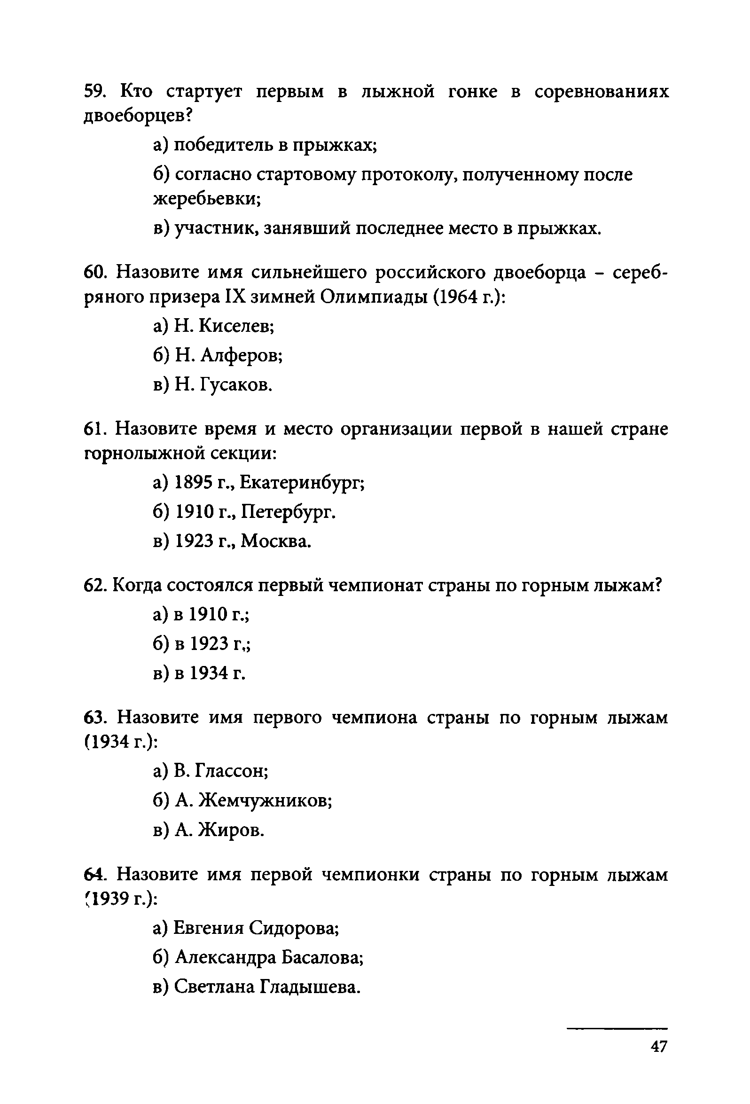
- Кто стартует первым в лыжной гонке в соревнованиях двоеборцев?
а) победитель в прыжках;
б) согласно стартовому протоколу, полученному после жеребьевки;
в) участник, занявший последнее место в прыжках.

- Назовите имя сильнейшего российского двоеборца - сереб­ ряного призера IX зимней Олимпиады (1964 г.):
а) Н. Киселев; б) Н. Алферов; в) Н. Гусаков.
- Назовите время и место организации первой в нашей стране горнолыжной секции:
а) 1895 г., Екатеринбург; б) 1910 г., Петербург.
в) 1923 г., Москва.

- Когда состоялся первый чемпионат страны по горным лыжам? а) в 1910 г.;
б) в 1923 г,; в) в 1934 г.
- Назовите имя первого чемпиона страны по горным лыжам (1934 г.):
а) В. Глассон;
б) А. Жемчужников; в) А. Жиров.
- Назовите имя первой чемпионки страны по горным лыжам
^1939 г.):
а) Евгения Сидорова;
б) Александра Басалова; в) Светлана Гладышева.

47

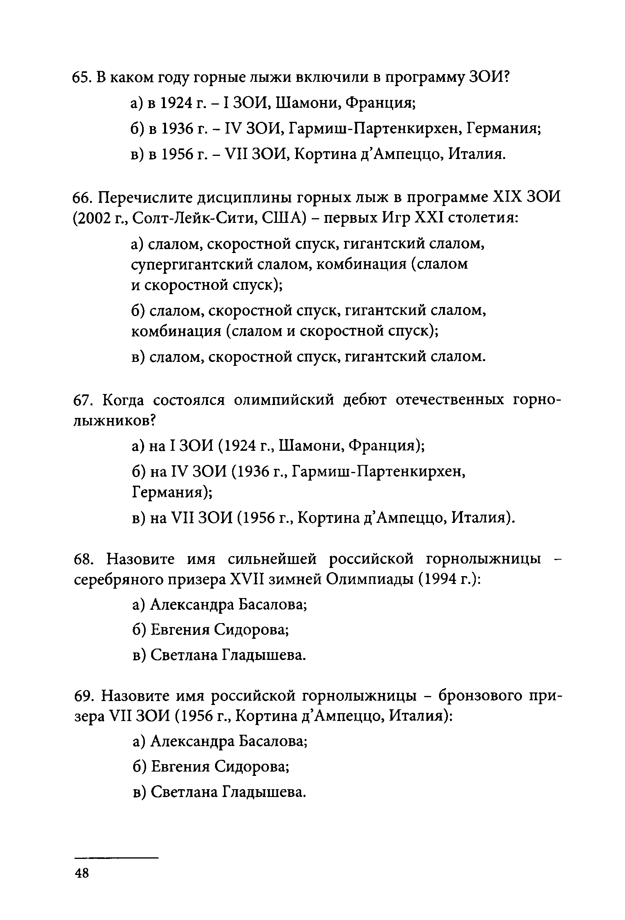
- В каком году горные лыжи включили в программу ЗОИ? а) в 1924 г. - I ЗОИ, Шамони, Франция;
б) в 1936 г. - IV ЗОИ, Гармиш-Партенкирхен, Германия; в) в 1956 г. - VII ЗОИ, Кортина д’Ампеццо, Италия.
6 6 . Перечислите дисциплины горных лыж в программе XIX ЗОИ (2002 г., Солт-Лейк-Сити, США) - первых Игр XXI столетия:
а) слалом, скоростной спуск, гигантский слалом, супергигантский слалом, комбинация (слалом
и скоростной спуск);
б) слалом, скоростной спуск, гигантский слалом, комбинация (слалом и скоростной спуск);
в) слалом, скоростной спуск, гигантский слалом.

67. Когда состоялся олимпийский дебют отечественных горно­ лыжников?
а) на I ЗОИ (1924 г., Шамони, Франция);
б) на IV ЗОИ (1936 г., Гармиш-Партенкирхен, Германия);
в) на VII ЗОИ (1956 г., Кортина д’Ампеццо, Италия).

6 8 . Назовите имя сильнейшей российской горнолыжницы - серебряного призера XVII зимней Олимпиады (1994 г.):
а) Александра Басалова; б) Евгения Сидорова;
в) Светлана Гладышева.

- Назовите имя российской горнолыжницы - бронзового при­ зера VII ЗОИ (1956 г., Кортина д’Ампеццо, Италия):
а) Александра Басалова; б) Евгения Сидорова;
в) Светлана Гладышева.

48

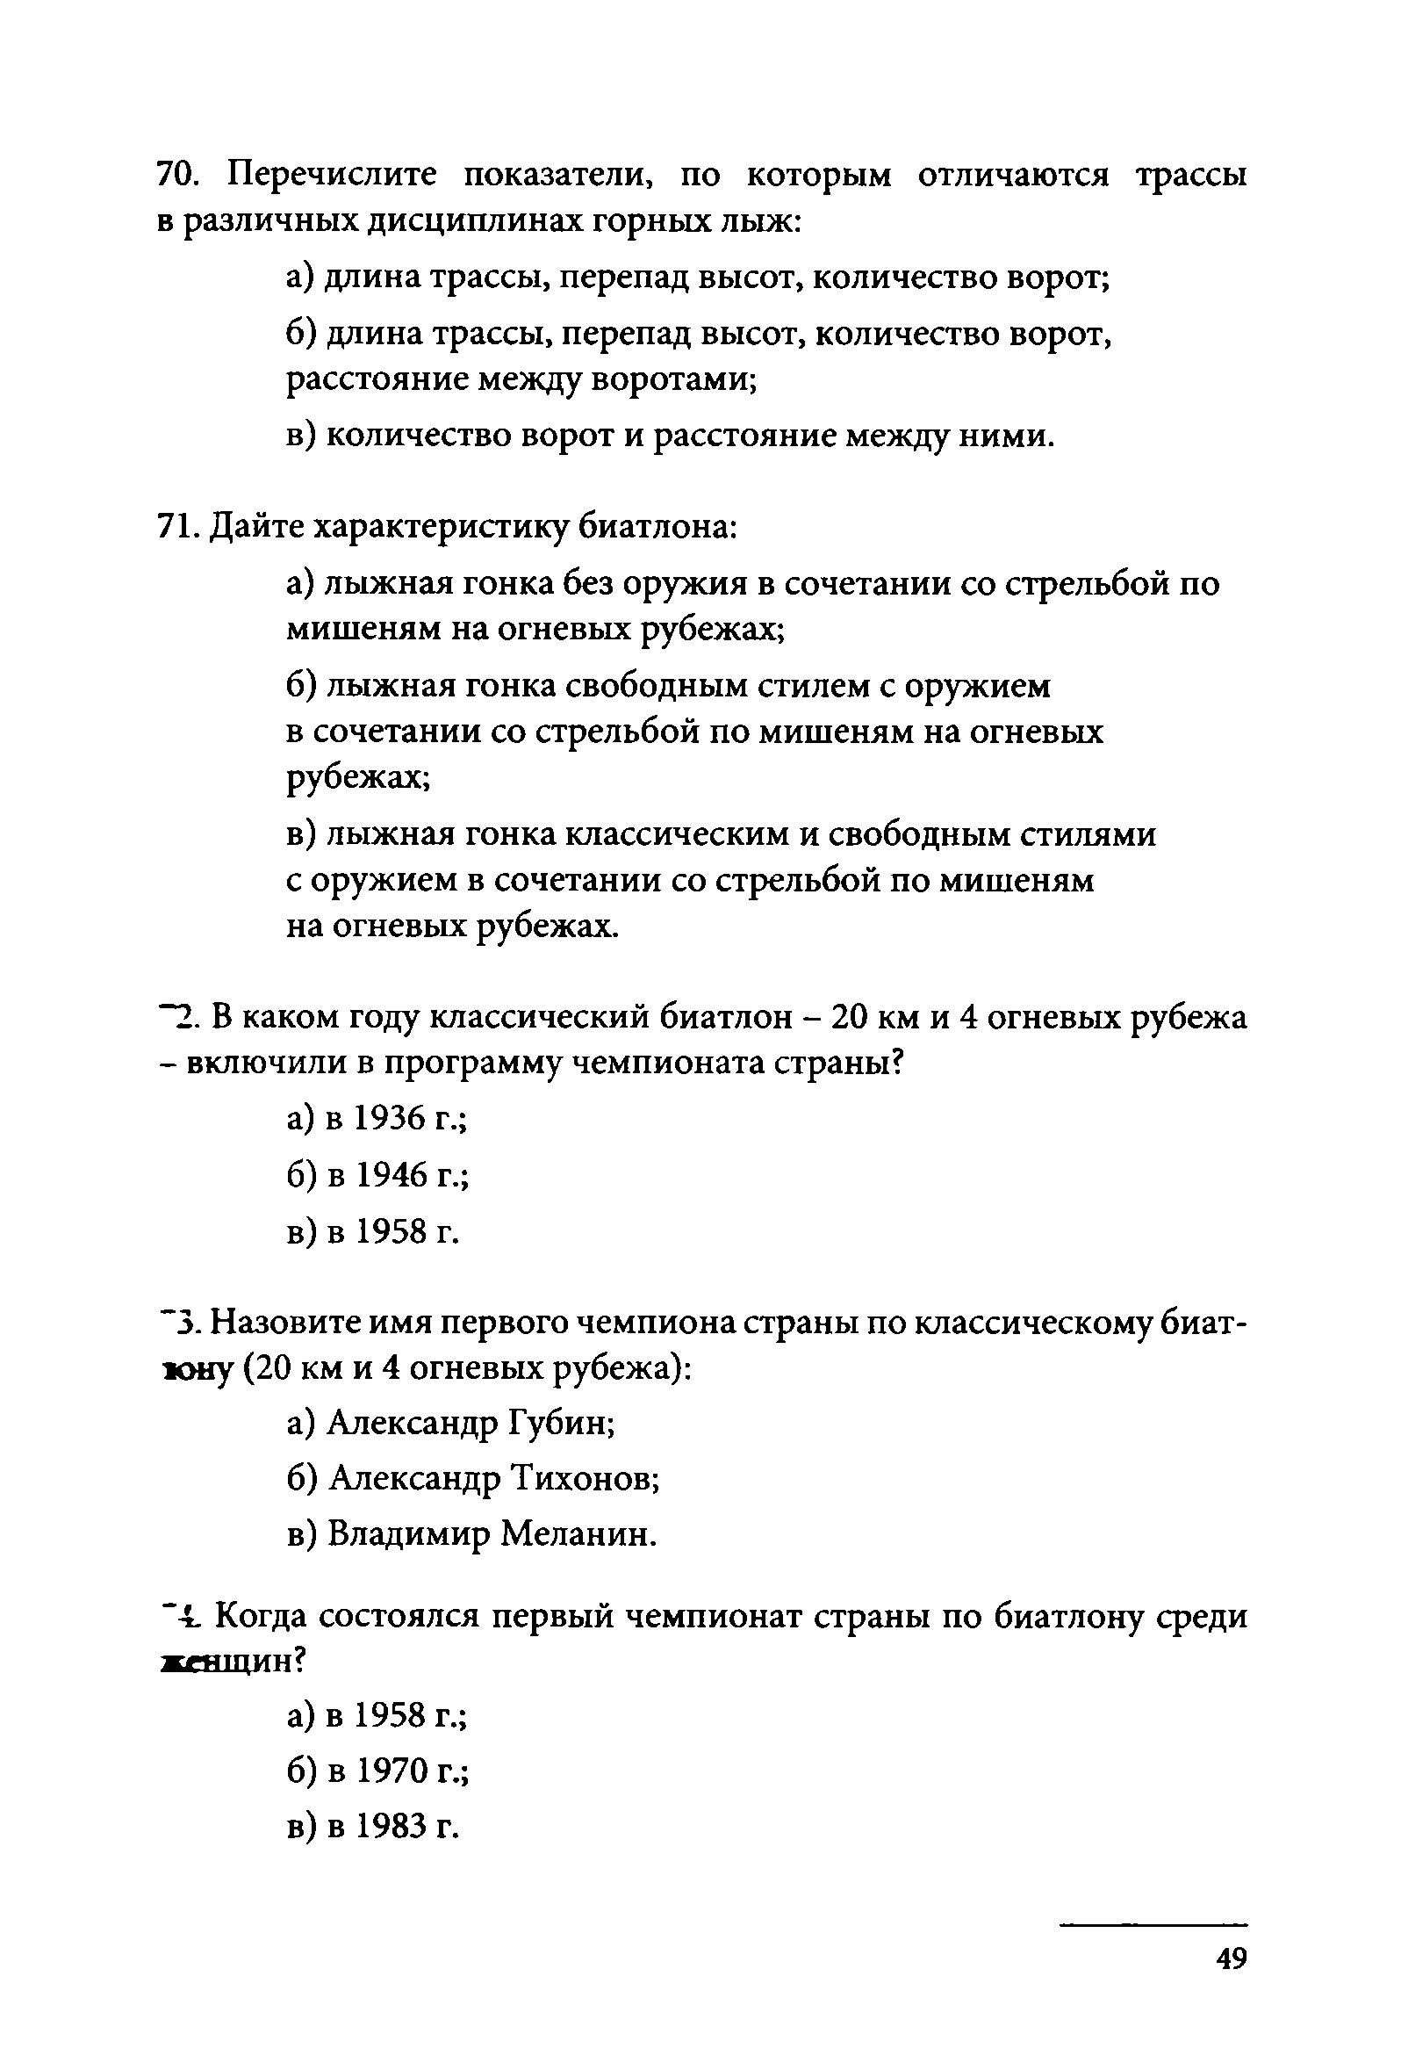
- Перечислите показатели, по которым отличаются трассы в различных дисциплинах горных лыж:
а) длина трассы, перепад высот, количество ворот;
б ) длина трассы, перепад высот, количество ворот, расстояние между воротами;
в) количество ворот и расстояние между ними.

- Дайте характеристику биатлона:
а) лыжная гонка без оружия в сочетании со стрельбой по мишеням на огневых рубежах;
б) лыжная гонка свободным стилем с оружием
в сочетании со стрельбой по мишеням на огневых рубежах;
в) лыжная гонка классическим и свободным стилями с оружием в сочетании со стрельбой по мишеням
на огневых рубежах.

~2. В каком году классический биатлон - 20 км и 4 огневых рубежа
- включили в программу чемпионата страны? а) в 1936 г.;
б) в 1946 г.; в) в 1958 г.
"3. Назовите имя первого чемпиона страны по классическому биат-
юну (20 км и 4 огневых рубежа): а) Александр Губин;
б) Александр Тихонов; в) Владимир Меланин.
"4. Когда состоялся первый чемпионат страны по биатлону среди женщин?
а) в 1958 г.; б) в 1970 г.; в) в 1983 г.

49

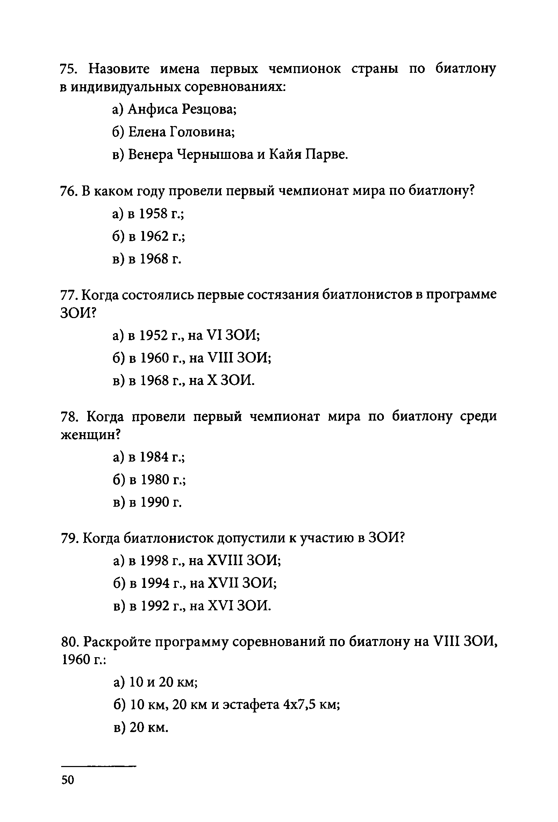
- Назовите имена первых чемпионок страны по биатлону в индивидуальных соревнованиях:
а) Анфиса Резцова; б) Елена Головина;
в) Венера Чернышова и Кайя Парве.

- В каком году провели первый чемпионат мира по биатлону? а) в 1958 г.;
б) в 1962 г.;
в) в 1968 г.

- Когда состоялись первые состязания биатлонистов в программе ЗОИ?
а) в 1952 г., на VI ЗОИ; б) в 1960 г., на VIII ЗОИ; в) в 1968 г., на X ЗОИ.
- Когда провели первый чемпионат мира по биатлону среди женщин?
а) в 1984 г.; б) в 1980 г.; в) в 1990 г.
- Когда биатлонисток допустили к участию в ЗОИ? а) в 1998 г., на XVIII ЗОИ;
б) в 1994 г., на XVII ЗОИ; в) в 1992 г., на XVI ЗОИ.
- Раскройте программу соревнований по биатлону на VIII ЗОИ, 1960 г.:
а) 1 0 и 2 0 км;
б) 10 км, 20 км и эстафета 4x7,5 км; в) 2 0 км.

50

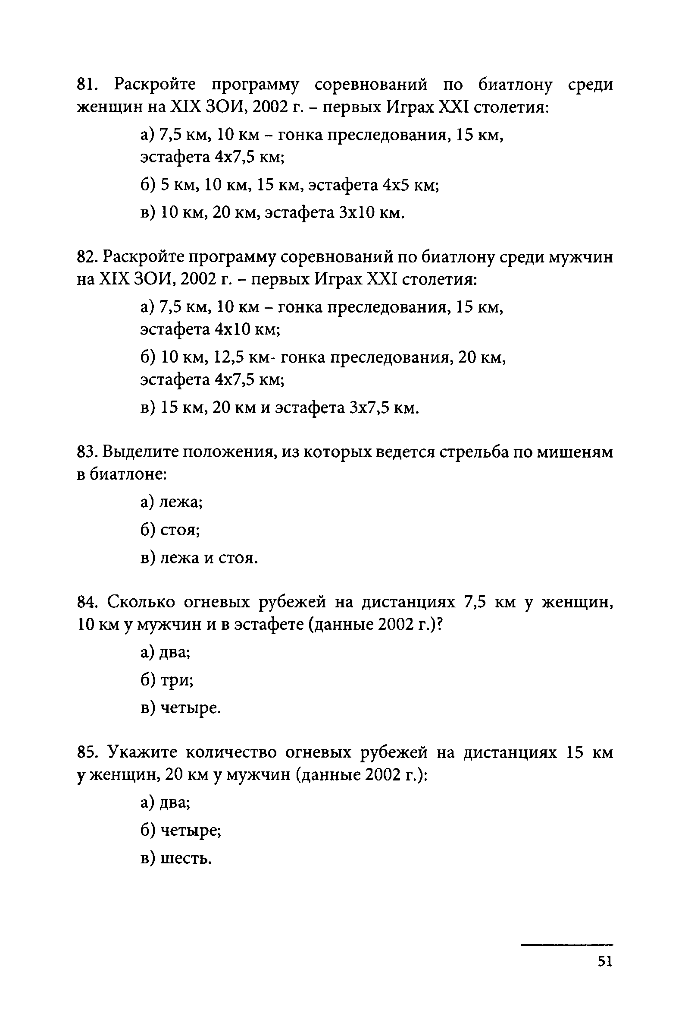
- Раскройте программу соревнований по биатлону среди женщин на XIX ЗОИ, 2002 г. - первых Играх XXI столетия:
а) 7,5 км, 10 км - гонка преследования, 15 км, эстафета 4x7,5 км;
б) 5 км, 10 км, 15 км, эстафета 4x5 км; в) 10 км, 20 км, эстафета 3x10 км.
- Раскройте программу соревнований по биатлону среди мужчин на XIX ЗОИ, 2002 г. - первых Играх XXI столетия:
а) 7,5 км, 10 км - гонка преследования, 15 км, эстафета 4x10 км;
б) 10 км, 12,5 км- гонка преследования, 20 км, эстафета 4x7,5 км;
в) 15 км, 20 км и эстафета 3x7,5 км.

- Выделите положения, из которых ведется стрельба по мишеням в биатлоне:
а) лежа; б) стоя;
в) лежа и стоя.

- Сколько огневых рубежей на дистанциях 7,5 км у женщин,
1 0 км у мужчин и в эстафете (данные 2 0 0 2 г.)? а) два;
б) три;
в) четыре.

- Укажите количество огневых рубежей на дистанциях 15 км у женщин, 2 0 км у мужчин (данные 2 0 0 2 г.):
а) два;
б) четыре; в) шесть.

51

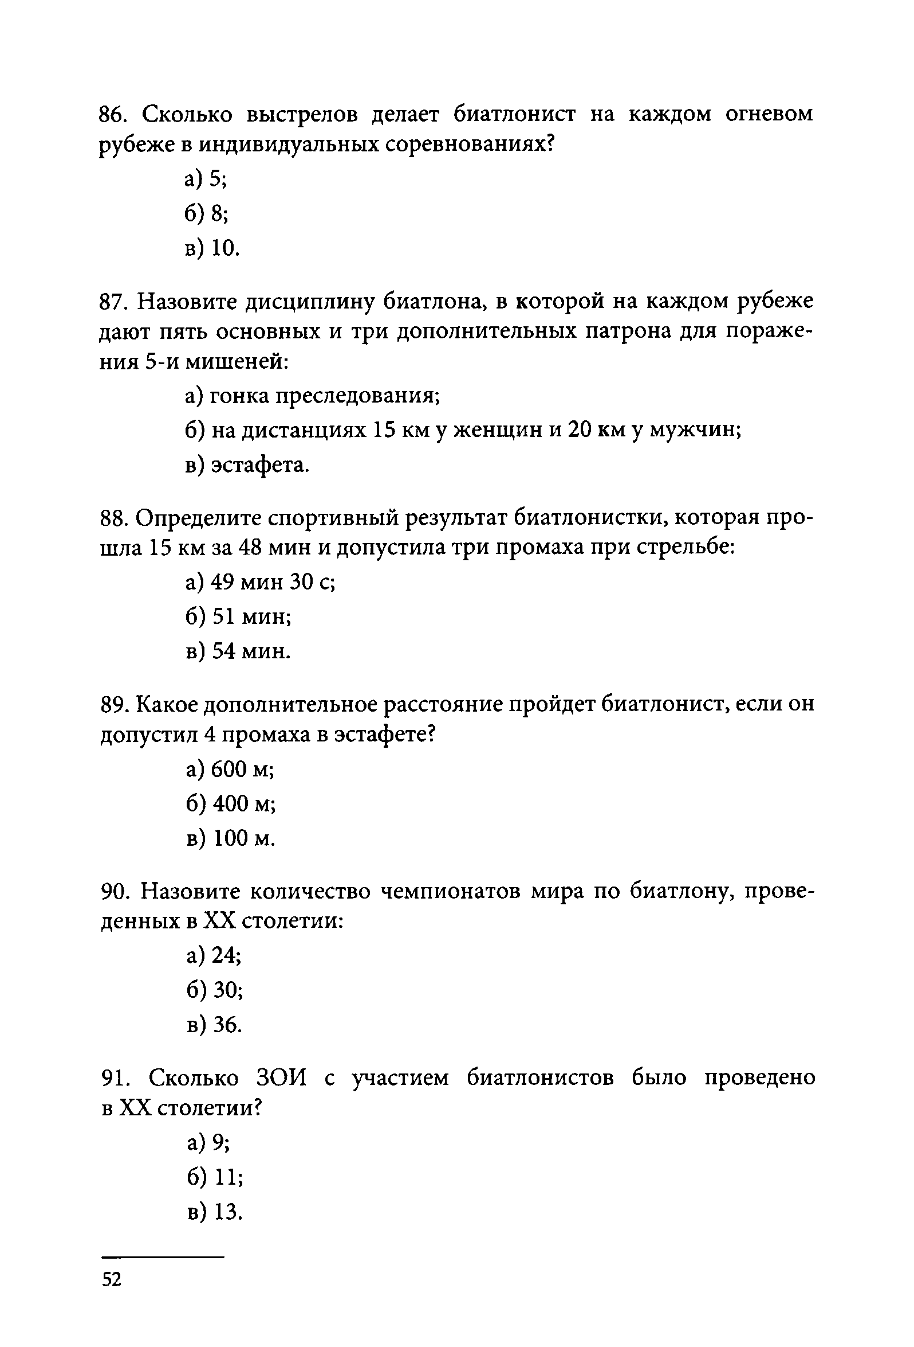
8 6 . Сколько выстрелов делает биатлонист на каждом огневом рубеже в индивидуальных соревнованиях?
а) 5;
б)8;
в) 1 0 .

87. Назовите дисциплину биатлона, в которой на каждом рубеже дают пять основных и три дополнительных патрона для пораже­ ния 5-и мишеней:
а) гонка преследования;
б) на дистанциях 15 км у женщин и 2 0 км у мужчин; в) эстафета.
8 8 . Определите спортивный результат биатлонистки, которая про­ шла 15 км за 48 мин и допустила три промаха при стрельбе:
а) 49 мин 30 с;
б) 51 мин;
в) 54 мин.
- Какое дополнительное расстояние пройдет биатлонист, если он допустил 4 промаха в эстафете?
а) 600 м;
б) 400 м;
в) 1 0 0 м.

- Назовите количество чемпионатов мира по биатлону, прове­ денных в XX столетии:
а) 24;
б) 30;
в) 36.
- Сколько ЗОИ с участием биатлонистов было проведено в XX столетии?
а) 9;
б) 11;
в) 13.

52

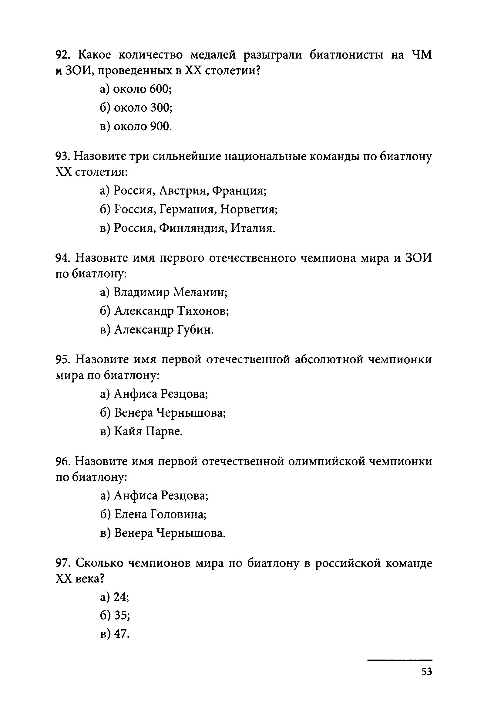
- Какое количество медалей разыграли биатлонисты на ЧМ
и ЗОИ, проведенных в XX столетии? а) около 600;
б) около 300;
в) около 900.

- Назовите три сильнейшие национальные команды по биатлону XX столетия:
а) Россия, Австрия, Франция; б) Россия, Германия, Норвегия; в) Россия, Финляндия, Италия.
- Назовите имя первого отечественного чемпиона мира и ЗОИ по биатлону:
а) Владимир Меланин; б) Александр Тихонов; в) Александр Губин.
- Назовите имя первой отечественной абсолютной чемпионки мира по биатлону:
а) Анфиса Резцова;
б) Венера Чернышова; в) Кайя Парве.
- Назовите имя первой отечественной олимпийской чемпионки по биатлону:
а) Анфиса Резцова; б) Елена Головина;
в) Венера Чернышова.

- Сколько чемпионов мира по биатлону в российской команде XX века?
а) 24;
б) 35;
в) 47.

53

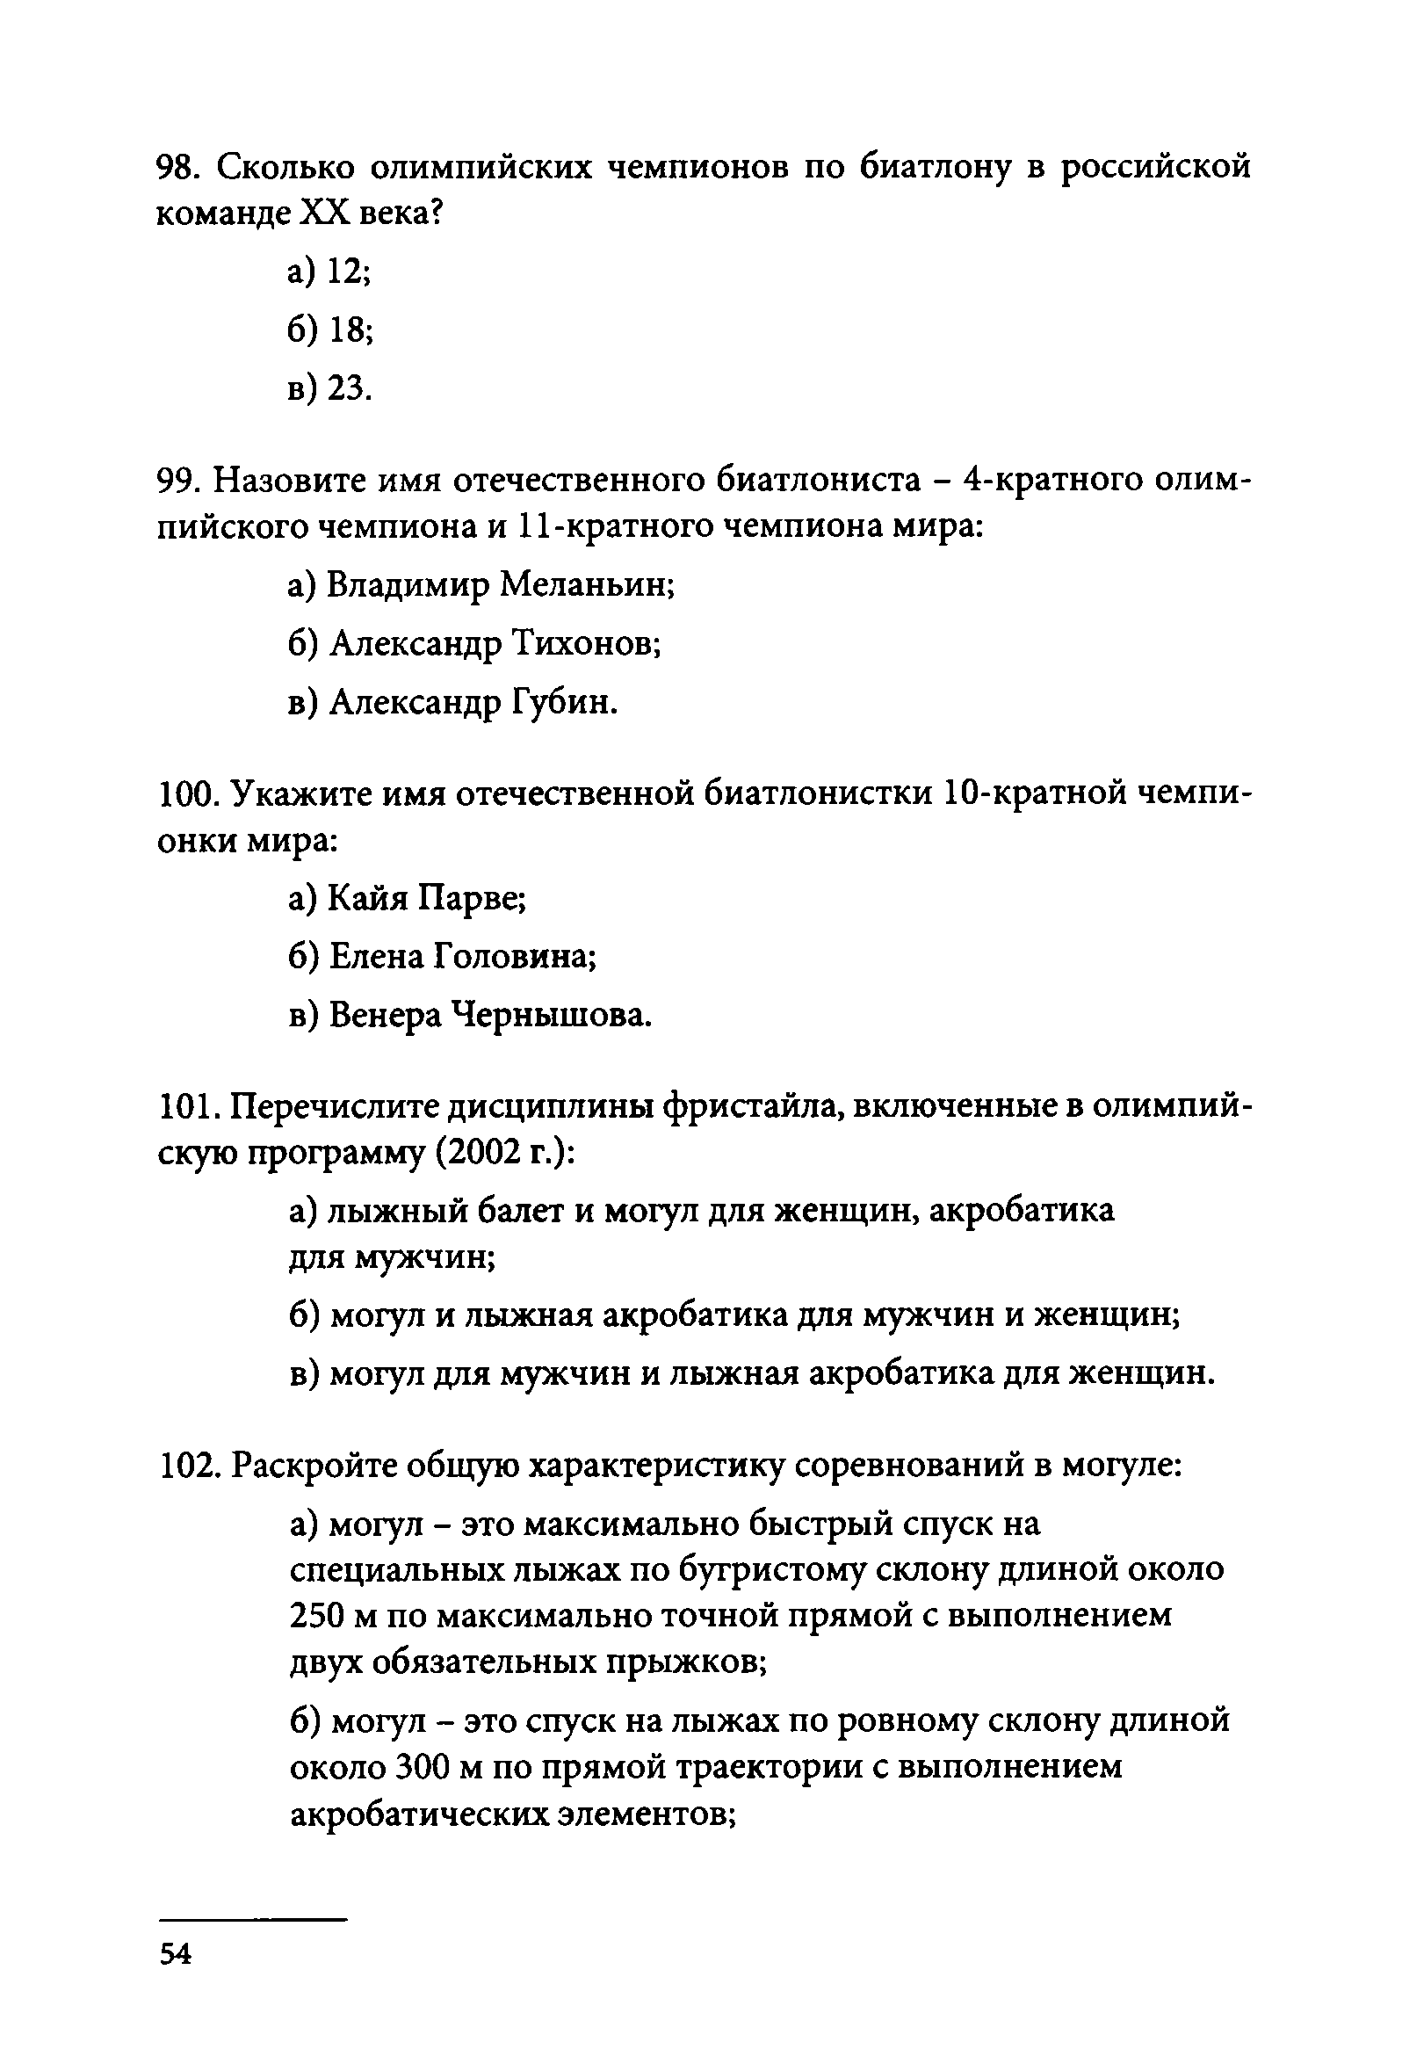
- Сколько олимпийских чемпионов по биатлону в российской команде XX века?
а) 12;
б) 18;
в) 23.

- Назовите имя отечественного биатлониста - 4-кратного олим­ пийского чемпиона и 11-кратного чемпиона мира:
а) Владимир Меланьин; б) Александр Тихонов; в) Александр Губин.
- Укажите имя отечественной биатлонистки 10-кратной чемпи­ онки мира:
а) Кайя Парве;
б) Елена Головина;
в) Венера Чернышова.

- Перечислите дисциплины фристайла, включенные в олимпий­ скую программу (2002 г.):
а) лыжный балет и могул для женщин, акробатика для мужчин;
б) могул и лыжная акробатика для мужчин и женщин; в) могул для мужчин и лыжная акробатика для женщин.
- Раскройте общую характеристику соревнований в могуле: а) могул - это максимально быстрый спуск на
специальных лыжах по бугристому склону длиной около 250 м по максимально точной прямой с выполнением двух обязательных прыжков;
б) могул - это спуск на лыжах по ровному склону длиной около 300 м по прямой траектории с выполнением акробатических элементов;

54

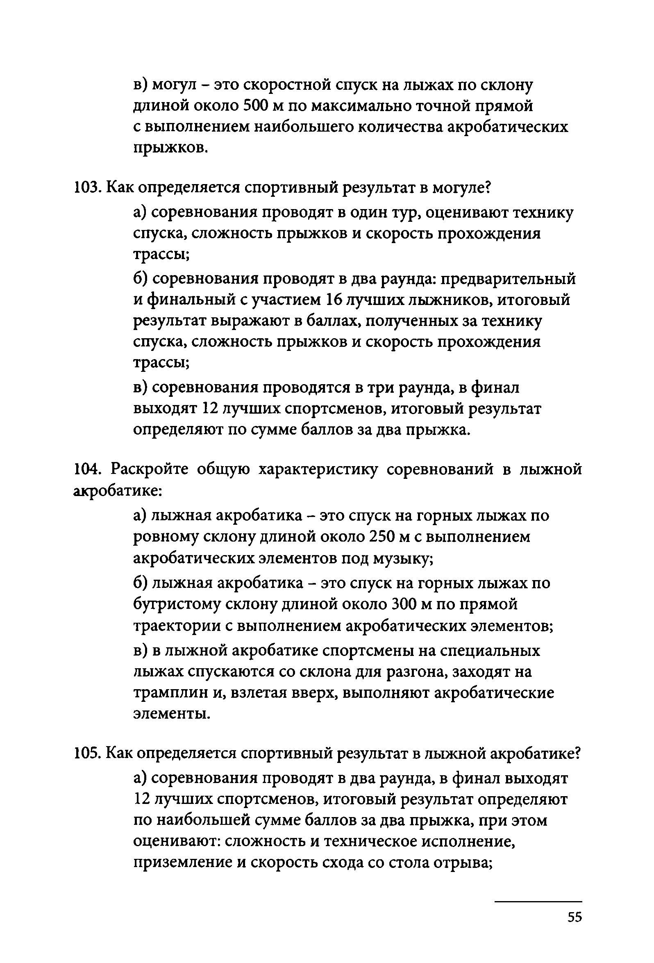
в) могул - это скоростной спуск на лыжах по склону длиной около 500 м по максимально точной прямой
с выполнением наибольшего количества акробатических прыжков.

- Как определяется спортивный результат в могуле?
а) соревнования проводят в один тур, оценивают технику спуска, сложность прыжков и скорость прохождения трассы;
б) соревнования проводят в два раунда: предварительный и финальный с участием 16 лучших лыжников, итоговый результат выражают в баллах, полученных за технику спуска, сложность прыжков и скорость прохождения трассы;
в) соревнования проводятся в три раунда, в финал выходят 12 лучших спортсменов, итоговый результат определяют по сумме баллов за два прыжка.
- Раскройте общую характеристику соревнований в лыжной акробатике:
а) лыжная акробатика - это спуск на горных лыжах по ровному склону длиной около 250 м с выполнением акробатических элементов под музыку;
б) лыжная акробатика - это спуск на горных лыжах по бугристому склону длиной около 300 м по прямой траектории с выполнением акробатических элементов;
в) в лыжной акробатике спортсмены на специальных лыжах спускаются со склона для разгона, заходят на трамплин и, взлетая вверх, выполняют акробатические элементы.

- Как определяется спортивный результат в лыжной акробатике?
а) соревнования проводят в два раунда, в финал выходят 12 лучших спортсменов, итоговый результат определяют по наибольшей сумме баллов за два прыжка, при этом оценивают: сложность и техническое исполнение, приземление и скорость схода со стола отрыва;

55

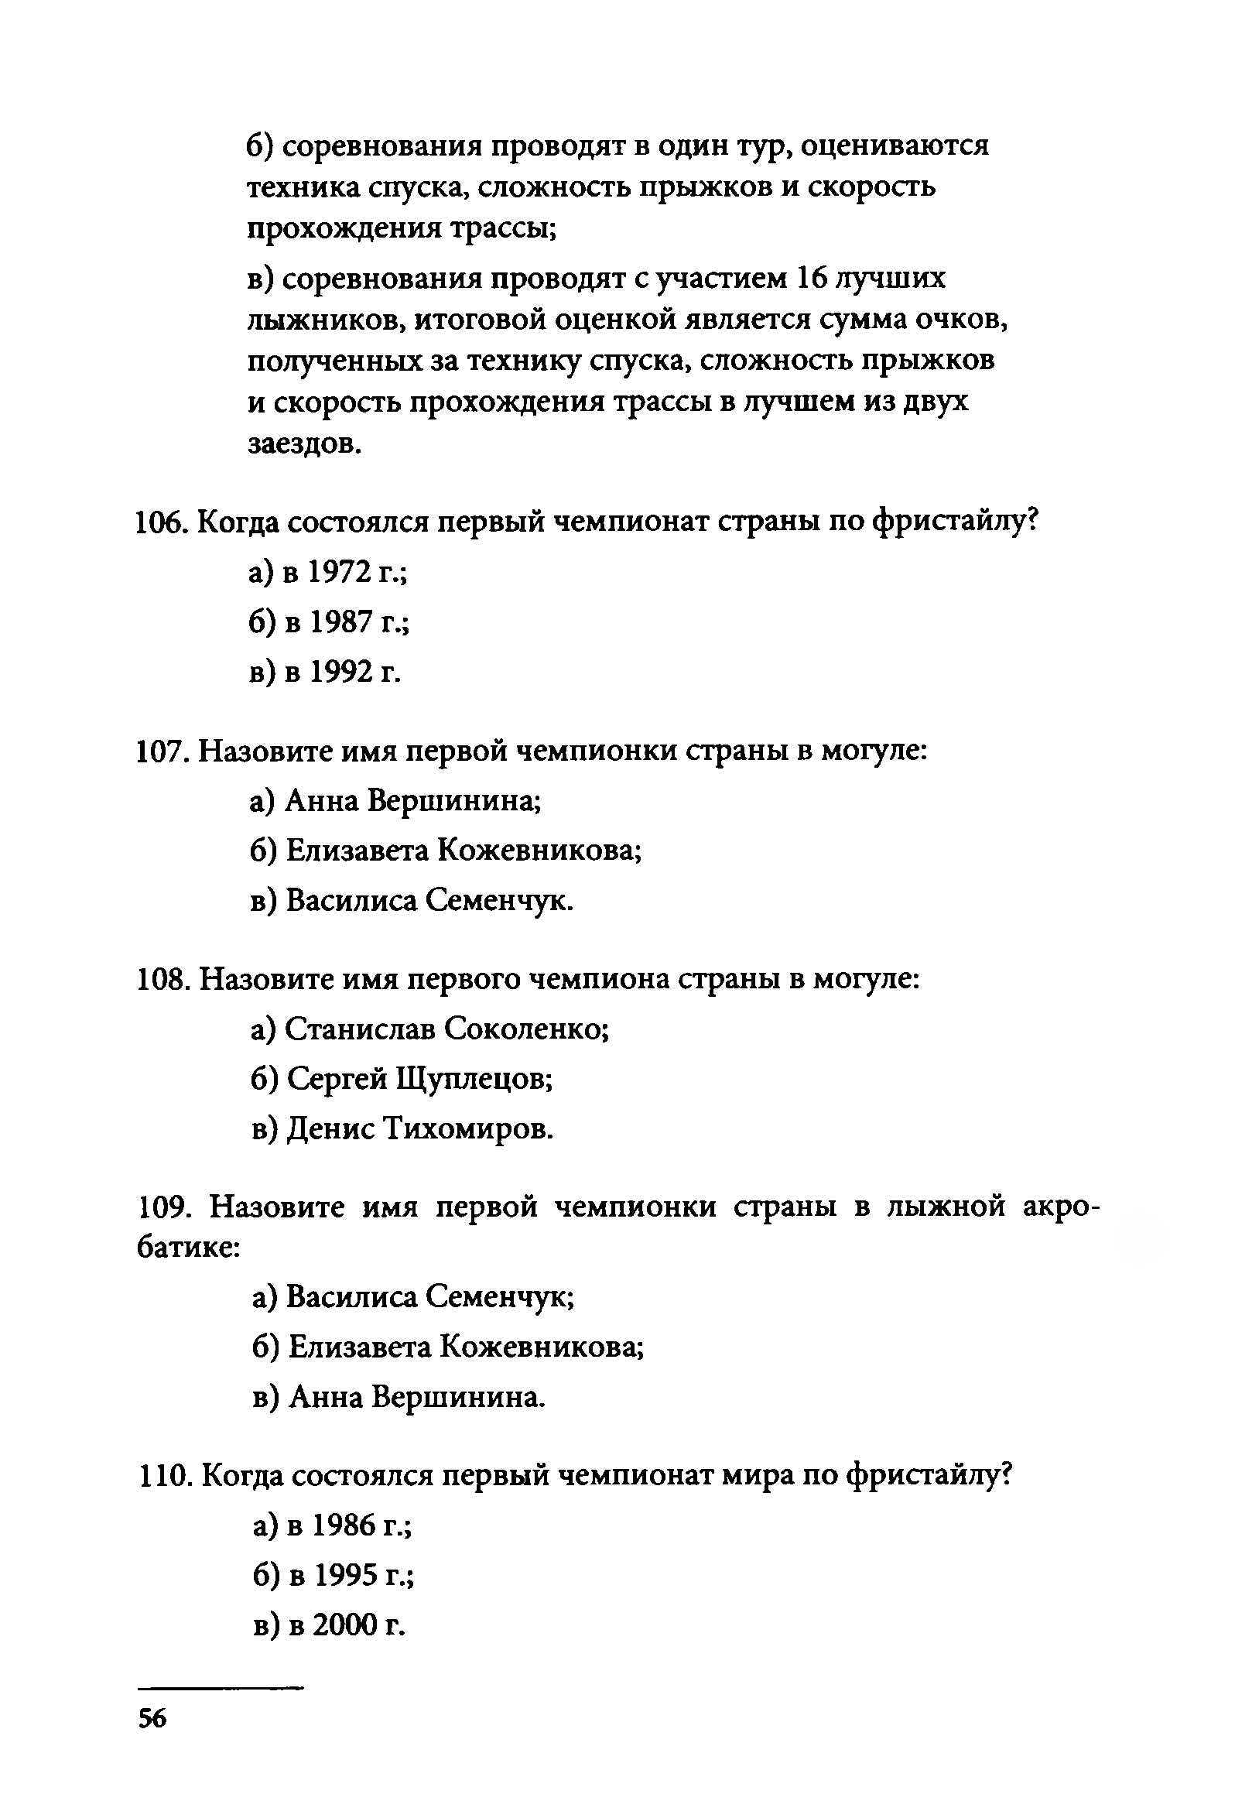
б) соревнования проводят в один тур, оцениваются техника спуска, сложность прыжков и скорость прохождения трассы;
в) соревнования проводят с участием 16 лучших лыжников, итоговой оценкой является сумма очков, полученных за технику спуска, сложность прыжков и скорость прохождения трассы в лучшем из двух заездов.

- Когда состоялся первый чемпионат страны по фристайлу? а) в 1972 г.;
б) в 1987 г.; в) в 1992 г.
- Назовите имя первой чемпионки страны в могуле: а) Анна Вершинина;
б) Елизавета Кожевникова; в) Василиса Семенчук.
- Назовите имя первого чемпиона страны в могуле: а) Станислав Соколенко;
б) Сергей Щуплецов; в) Денис Тихомиров.
- Назовите имя первой чемпионки страны в лыжной акро­ батике:
а) Василиса Семенчук;
б) Елизавета Кожевникова; в) Анна Вершинина.
- Когда состоялся первый чемпионат мира по фристайлу? а) в 1986 г.;
б) в 1995 г.; в) в 2000 г.

56

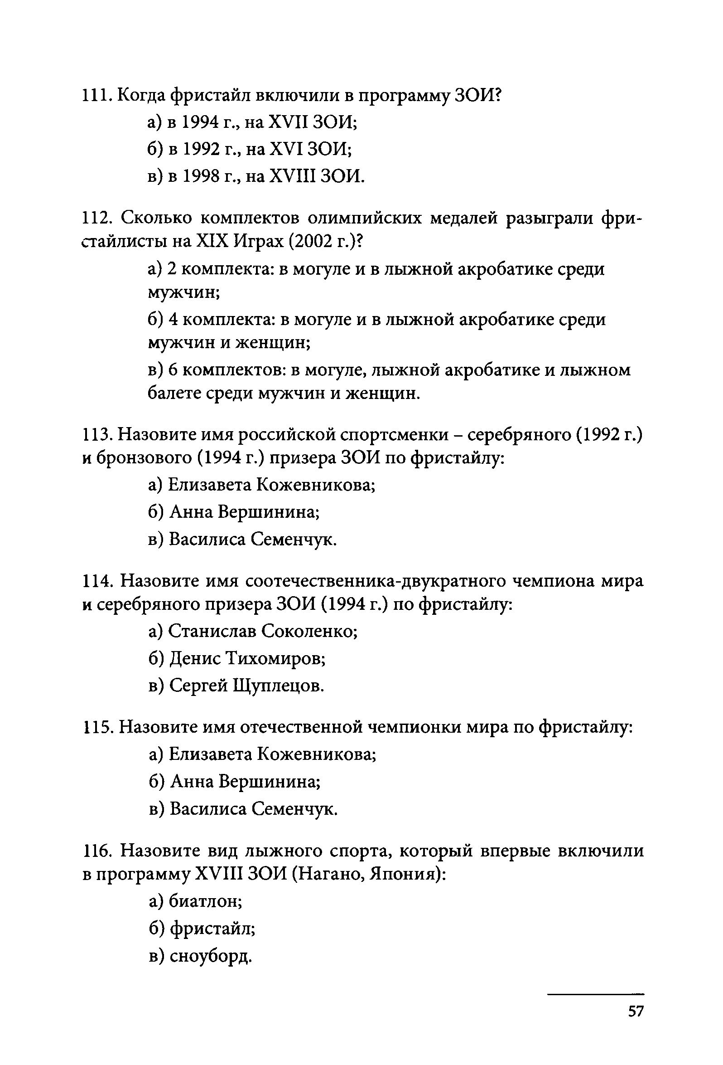
- Когда фристайл включили в программу ЗОИ? а) в 1994 г., на XVII ЗОИ;
б) в 1992 г., на XVI ЗОИ; в) в 1998 г., на XVIII ЗОИ.
- Сколько комплектов олимпийских медалей разыграли фри­ стайлисты на XIX Играх (2002 г.)?
а) 2 комплекта: в могуле и в лыжной акробатике среди мужчин;
б) 4 комплекта: в могуле и в лыжной акробатике среди мужчин и женщин;
в) 6 комплектов: в могуле, лыжной акробатике и лыжном балете среди мужчин и женщин.
- Назовите имя российской спортсменки - серебряного (1992 г.) и бронзового (1994 г.) призера ЗОИ по фристайлу:
а) Елизавета Кожевникова; б) Анна Вершинина;
в) Василиса Семенчук.

- Назовите имя соотечественника-двукратного чемпиона мира и серебряного призера ЗОИ (1994 г.) по фристайлу:
а) Станислав Соколенко; б) Денис Тихомиров;
в) Сергей Щуплецов.

- Назовите имя отечественной чемпионки мира по фристайлу: а) Елизавета Кожевникова;
б) Анна Вершинина; в) Василиса Семенчук.
- Назовите вид лыжного спорта, который впервые включили в программу XVIII ЗОИ (Нагано, Япония):
а) биатлон; б) фристайл; в)сноуборд.

57

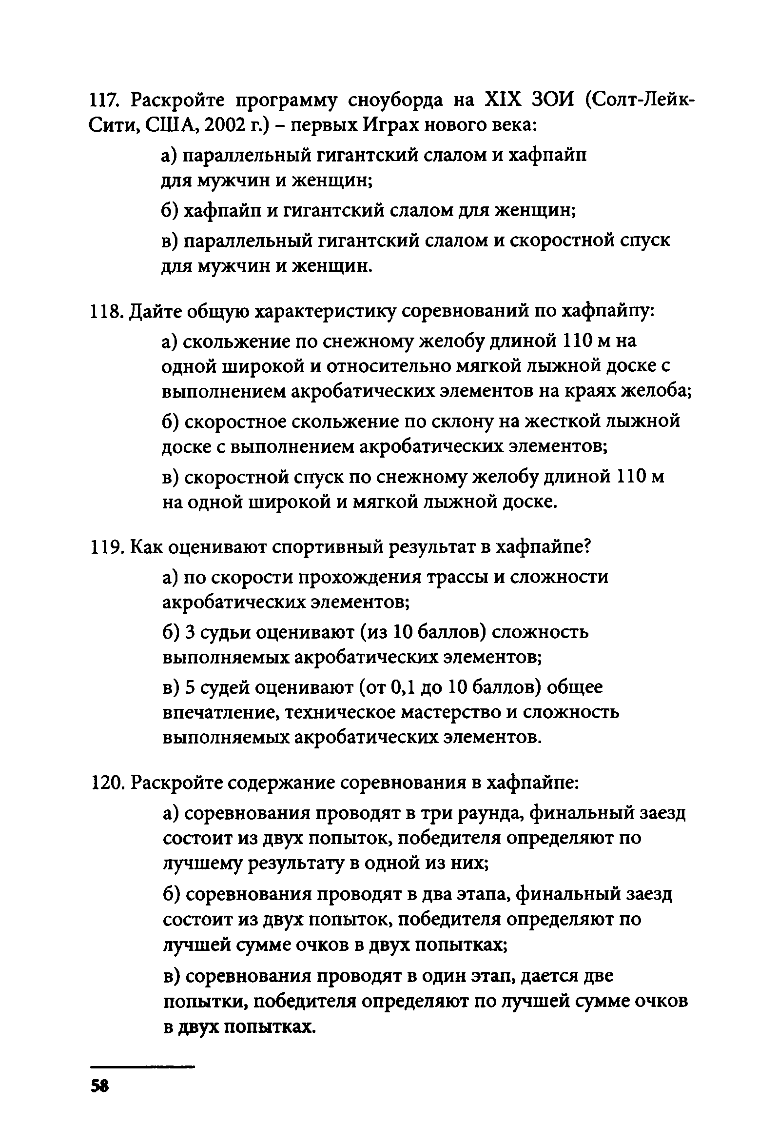
- Раскройте программу сноуборда на XIX ЗОИ (Солт-Лейк- Сити, США, 2002 г.) - первых Играх нового века:
а) параллельный гигантский слалом и хафпайп для мужчин и женщин;
б) хафпайп и гигантский слалом для женщин;
в) параллельный гигантский слалом и скоростной спуск для мужчин и женщин.
- Дайте общую характеристику соревнований по хафпайпу:
а) скольжение по снежному желобу длиной 110 м на одной широкой и относительно мягкой лыжной доске с выполнением акробатических элементов на краях желоба;
б) скоростное скольжение по склону на жесткой лыжной доске с выполнением акробатических элементов;
в) скоростной спуск по снежному желобу длиной 110 м на одной широкой и мягкой лыжной доске.
- Как оценивают спортивный результат в хафпайпе?
а) по скорости прохождения трассы и сложности акробатических элементов;
б) 3 судьи оценивают (из 10 баллов) сложность выполняемых акробатических элементов;
в) 5 судей оценивают (от 0,1 до 10 баллов) общее впечатление, техническое мастерство и сложность выполняемых акробатических элементов.
- Раскройте содержание соревнования в хафпайпе:
а) соревнования проводят в три раунда, финальный заезд состоит из двух попыток, победителя определяют по лучшему результату в одной из них;
б) соревнования проводят в два этапа, финальный заезд состоит из двух попыток, победителя определяют по лучшей сумме очков в двух попытках;
в) соревнования проводят в один этап, дается две попытки, победителя определяют по лучшей сумме очков в двух попытках.

58

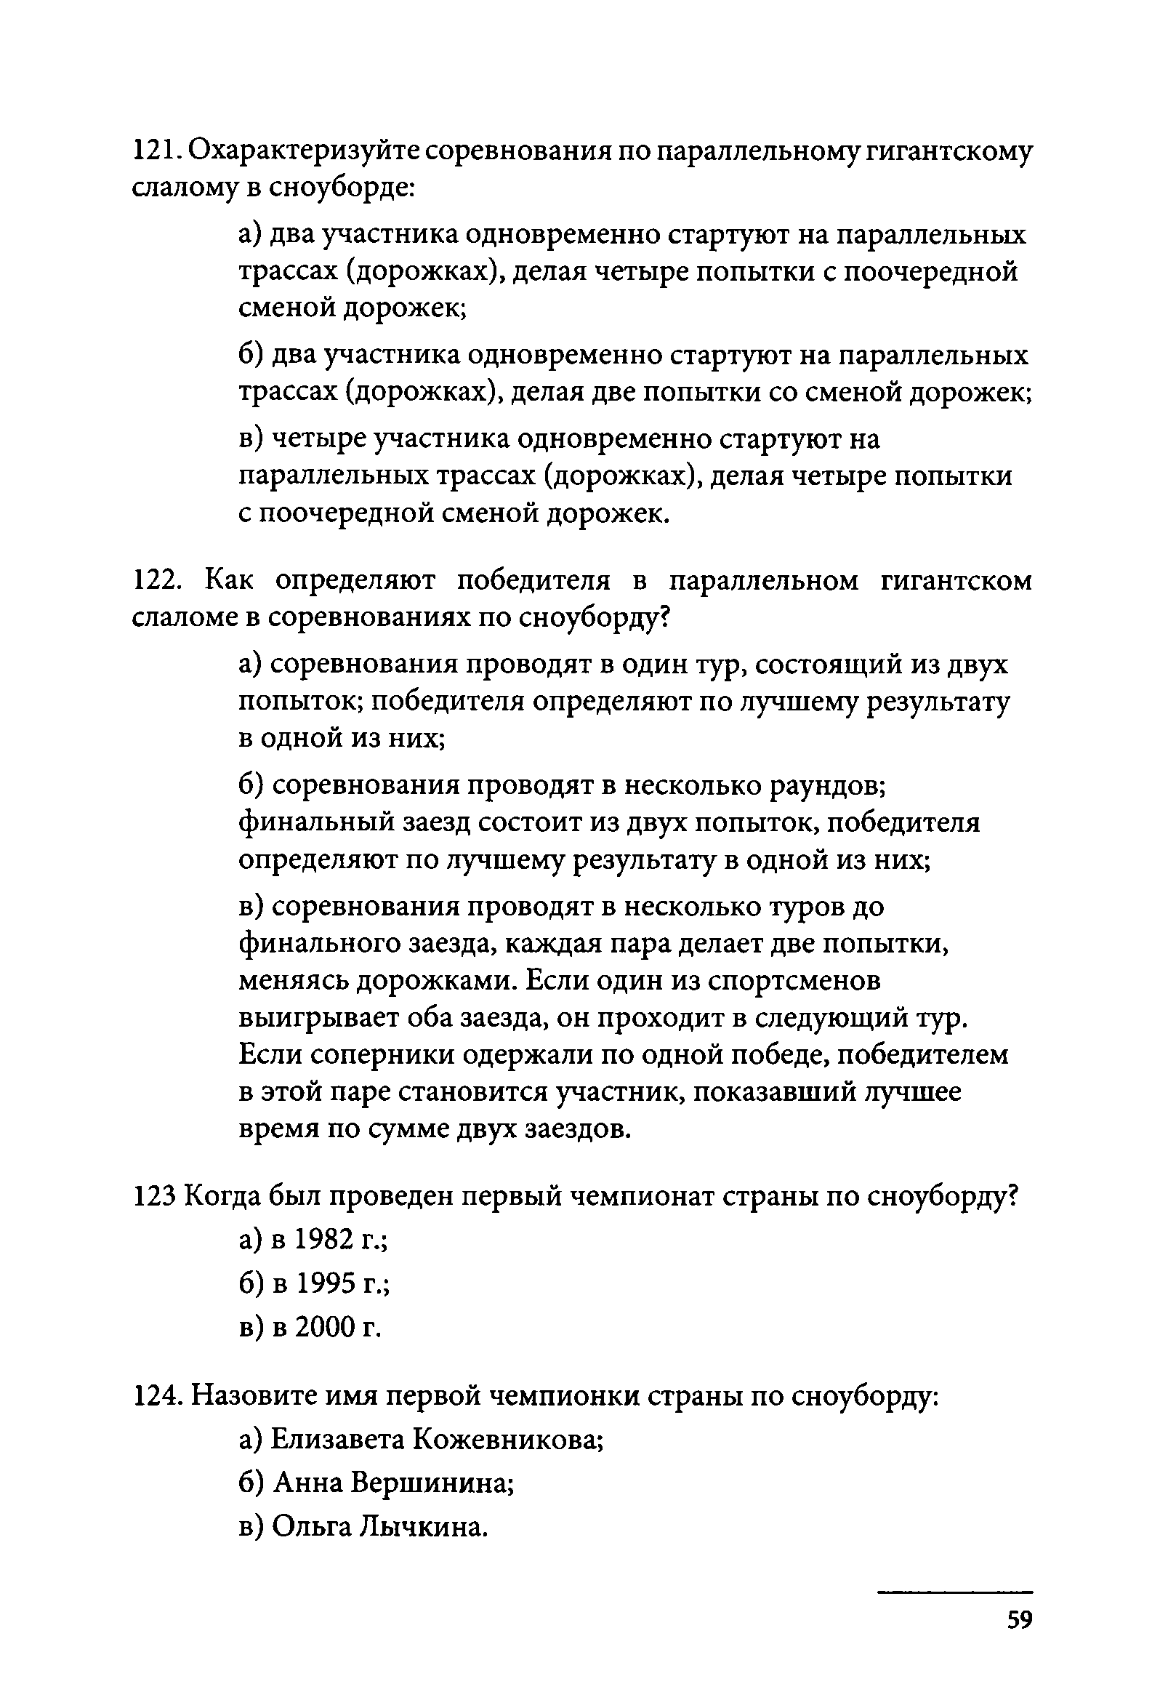
- Охарактеризуйте соревнования по параллельному гигантскому слалому в сноуборде:
а) два участника одновременно стартуют на параллельных трассах (дорожках), делая четыре попытки с поочередной сменой дорожек;
б) два участника одновременно стартуют на параллельных трассах (дорожках), делая две попытки со сменой дорожек;
в) четыре участника одновременно стартуют на параллельных трассах (дорожках), делая четыре попытки с поочередной сменой дорожек.
- Как определяют победителя в параллельном гигантском слаломе в соревнованиях по сноуборду?
а) соревнования проводят в один тур, состоящий из двух попыток; победителя определяют по лучшему результату в одной из них;
б) соревнования проводят в несколько раундов; финальный заезд состоит из двух попыток, победителя определяют по лучшему результату в одной из них;
в) соревнования проводят в несколько туров до финального заезда, каждая пара делает две попытки, меняясь дорожками. Если один из спортсменов выигрывает оба заезда, он проходит в следующий тур. Если соперники одержали по одной победе, победителем в этой паре становится участник, показавший лучшее время по сумме двух заездов.
123 Когда был проведен первый чемпионат страны по сноуборду? а) в 1982 г.;
б) в 1995 г.; в) в 2000 г.
- Назовите имя первой чемпионки страны по сноуборду: а) Елизавета Кожевникова;
б) Анна Вершинина; в) Ольга Лычкина.

59

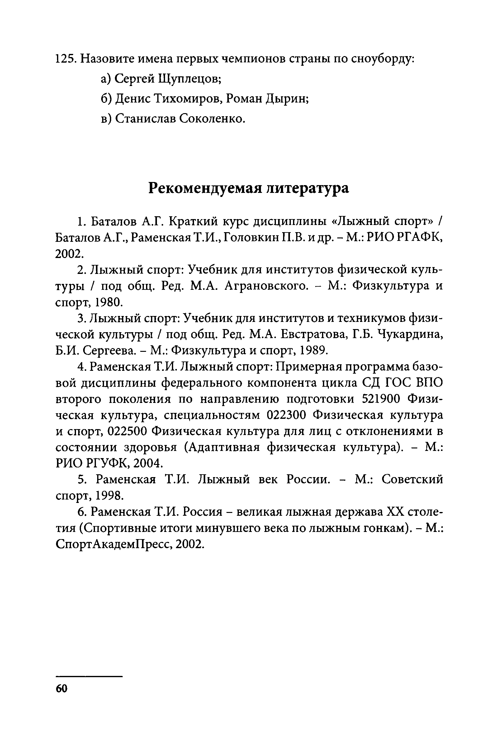
- Назовите имена первых чемпионов страны по сноуборду: а) Сергей Щуплецов;
б) Денис Тихомиров, Роман Дырин; в) Станислав Соколенко.

Рекомендуемая литература
  - Баталов А.Г. Краткий курс дисциплины «Лыжный спорт» / Баталов А.Г., Раменская Т.И., Головкин П.В. и др. - М.: РИО РГАФК, 2002.
  - Лыжный спорт: Учебник для институтов физической куль­ туры / под общ. Ред. М.А. Аграновского. - М.: Физкультура и спорт, 1980.
  - Лыжный спорт: Учебник для институтов и техникумов физи­
ческой культуры / под общ. Ред. М.А. Евстратова, Г.Б. Чукардина, Б.И. Сергеева. - М.: Физкультура и спорт, 1989.
  - Раменская Т.И. Лыжный спорт: Примерная программа базо­ вой дисциплины федерального компонента цикла СД ГОС ВПО второго поколения по направлению подготовки 521900 Физи­ ческая культура, специальностям 022300 Физическая культура и спорт, 022500 Физическая культура для лиц с отклонениями в состоянии здоровья (Адаптивная физическая культура). - М.: РИО РГУФК, 2004.
  - Раменская Т.И. Лыжный век России. - М.: Советский спорт, 1998.
  - Раменская Т.И. Россия - великая лыжная держава XX столе­ тия (Спортивные итоги минувшего века по лыжным гонкам). - М.: Спорт АкадемПресс, 2002.

60

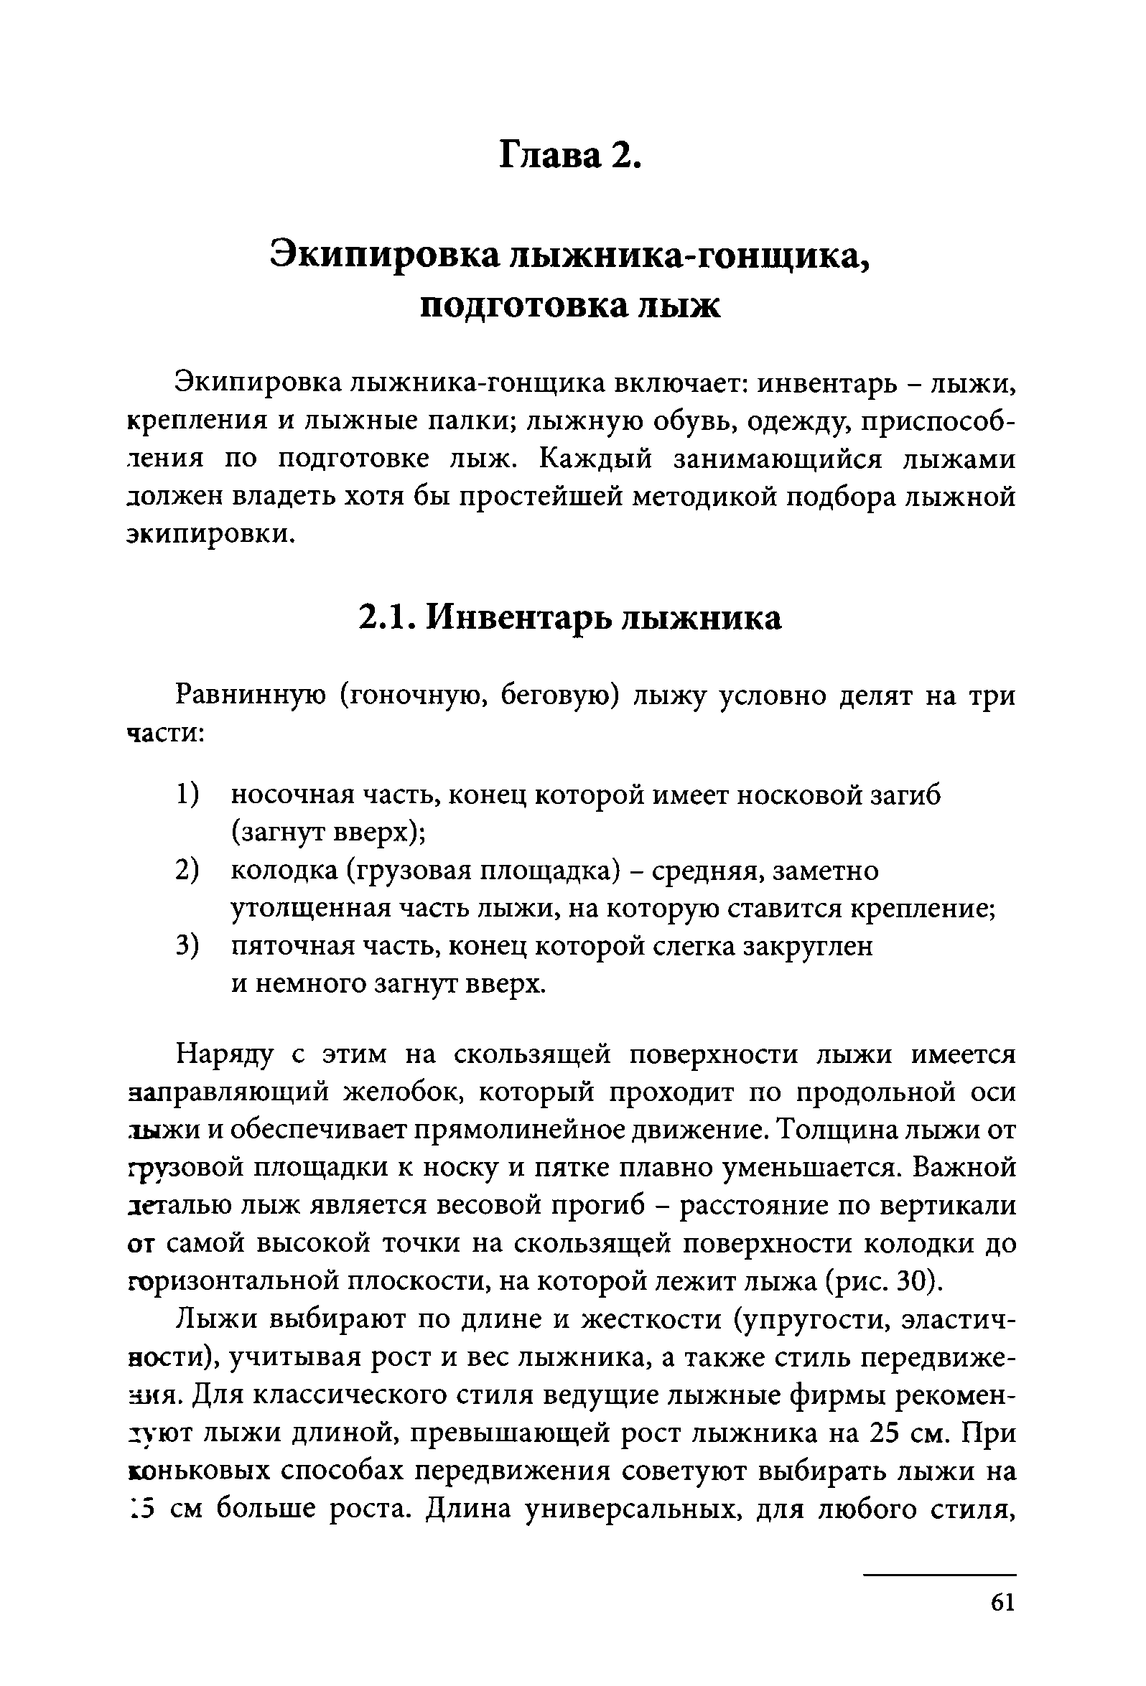
Глава 2.

Экипировка лыжника-гонщика, подготовка лыж
Экипировка лыжника-гонщика включает: инвентарь - лыжи, крепления и лыжные палки; лыжную обувь, одежду, приспособ­ ления по подготовке лыж. Каждый занимающийся лыжами должен владеть хотя бы простейшей методикой подбора лыжной экипировки.

Инвентарь лыжника

Равнинную (гоночную, беговую) лыжу условно делят на три части:
- носочная часть, конец которой имеет носковой загиб (загнут вверх);
- колодка (грузовая площадка) - средняя, заметно утолщенная часть лыжи, на которую ставится крепление;
- пяточная часть, конец которой слегка закруглен и немного загнут вверх.

Наряду с этим на скользящей поверхности лыжи имеется направляющий желобок, который проходит по продольной оси
.тыжи и обеспечивает прямолинейное движение. Толщина лыжи от грузовой площадки к носку и пятке плавно уменьшается. Важной деталью лыж является весовой прогиб - расстояние по вертикали от самой высокой точки на скользящей поверхности колодки до горизонтальной плоскости, на которой лежит лыжа (рис. 30).
Лыжи выбирают по длине и жесткости (упругости, эластич­ ности), учитывая рост и вес лыжника, а также стиль передвиже­ ния. Для классического стиля ведущие лыжные фирмы рекомен­ дуют лыжи длиной, превышающей рост лыжника на 25 см. При коньковых способах передвижения советуют выбирать лыжи на 15 см больше роста. Длина универсальных, для любого стиля,

61

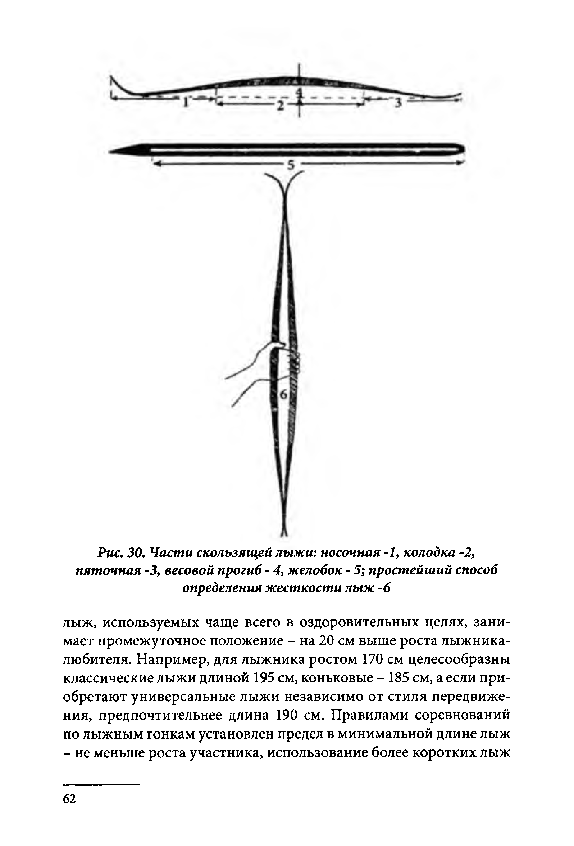

Рис. 30. Части скользящей лыжи: носочная -1, колодка -2, пяточная -3, весовой прогиб - 4, желобок - 5; простейший способ определения жесткости лыж -6

лыж, используемых чаще всего в оздоровительных целях, зани­ мает промежуточное положение - на 20 см выше роста лыжника- любителя. Например, для лыжника ростом 170 см целесообразны классические лыжи длиной 195 см, коньковые - 185 см, а если при­ обретают универсальные лыжи независимо от стиля передвиже­ ния, предпочтительнее длина 190 см. Правилами соревнований по лыжным гонкам установлен предел в минимальной длине лыж
- не меньше роста участника, использование более коротких лыж

62

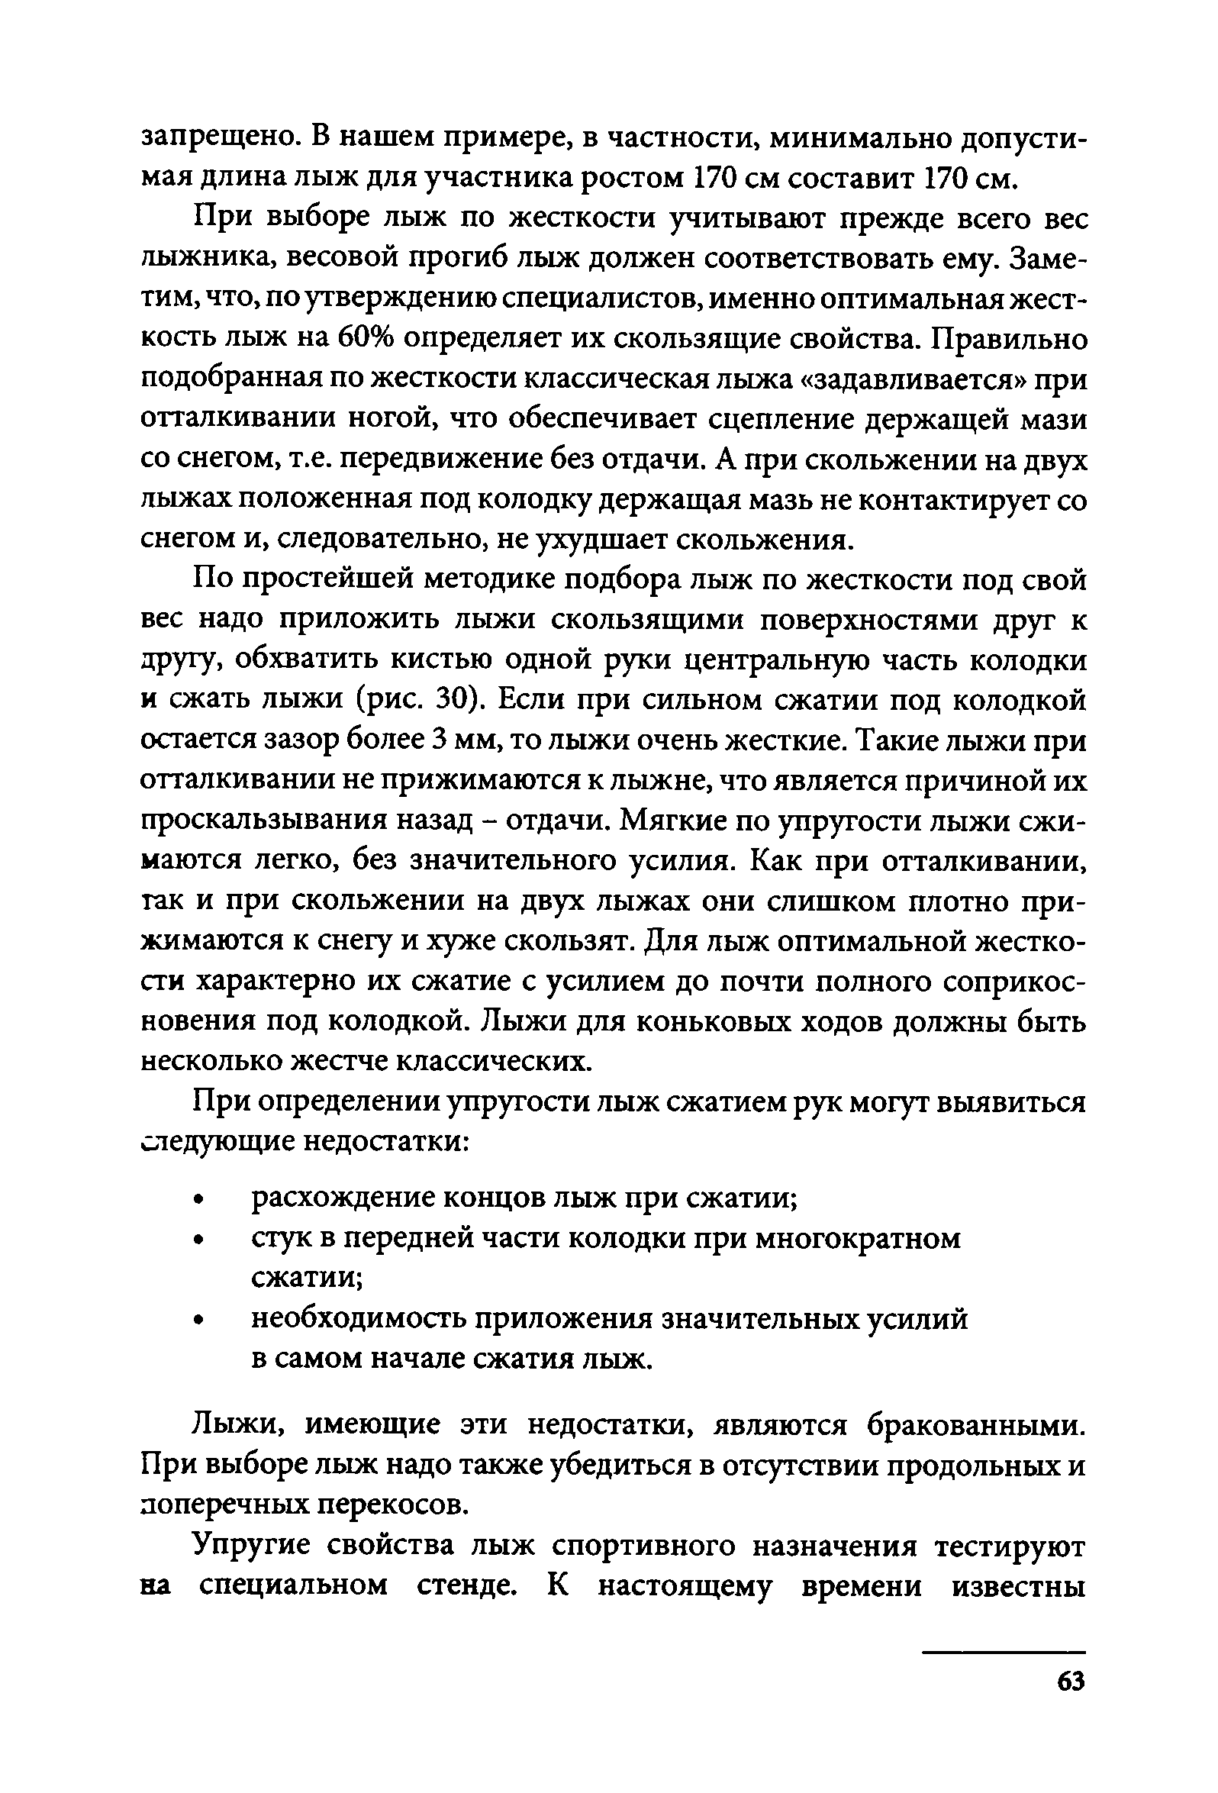
запрещено. В нашем примере, в частности, минимально допусти­ мая длина лыж для участника ростом 170 см составит 170 см.
При выборе лыж по жесткости учитывают прежде всего вес лыжника, весовой прогиб лыж должен соответствовать ему. Заме­ тим, что, по утверждению специалистов, именно оптимальная жест­ кость лыж на 60% определяет их скользящие свойства. Правильно подобранная по жесткости классическая лыжа «задавливается» при отталкивании ногой, что обеспечивает сцепление держащей мази со снегом, т.е. передвижение без отдачи. А при скольжении на двух лыжах положенная под колодку держащая мазь не контактирует со снегом и, следовательно, не ухудшает скольжения.
По простейшей методике подбора лыж по жесткости под свой вес надо приложить лыжи скользящими поверхностями друг к другу, обхватить кистью одной руки центральную часть колодки и сжать лыжи (рис. 30). Если при сильном сжатии под колодкой остается зазор более 3 мм, то лыжи очень жесткие. Такие лыжи при отталкивании не прижимаются к лыжне, что является причиной их проскальзывания назад - отдачи. Мягкие по упругости лыжи сжи­ маются легко, без значительного усилия. Как при отталкивании, так и при скольжении на двух лыжах они слишком плотно при­ жимаются к снегу и хуже скользят. Для лыж оптимальной жестко­ сти характерно их сжатие с усилием до почти полного соприкос­ новения под колодкой. Лыжи для коньковых ходов должны быть несколько жестче классических.
При определении упругости лыж сжатием рук могут выявиться следующие недостатки:
- расхождение концов лыж при сжатии;
- стук в передней части колодки при многократном сжатии;
- необходимость приложения значительных усилий в самом начале сжатия лыж.
Лыжи, имеющие эти недостатки, являются бракованными. При выборе лыж надо также убедиться в отсутствии продольных и поперечных перекосов.
Упругие свойства лыж спортивного назначения тестируют на специальном стенде. К настоящему времени известны

63

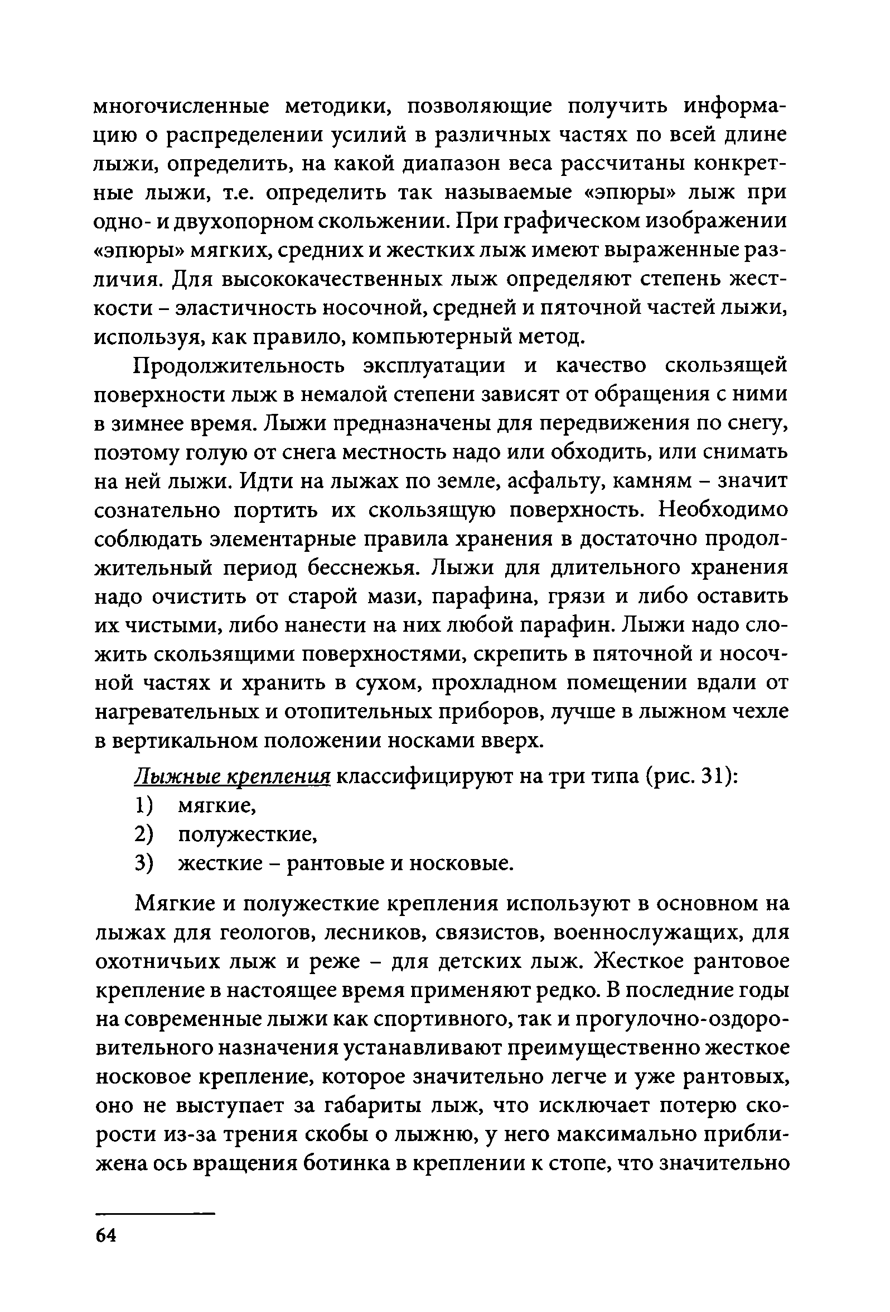
многочисленные методики, позволяющие получить информа­ цию о распределении усилий в различных частях по всей длине лыжи, определить, на какой диапазон веса рассчитаны конкрет­ ные лыжи, т.е. определить так называемые «эпюры» лыж при одно- и двухопорном скольжении. При графическом изображении
«эпюры» мягких, средних и жестких лыж имеют выраженные раз­ личия. Для высококачественных лыж определяют степень жест­ кости - эластичность носочной, средней и пяточной частей лыжи, используя, как правило, компьютерный метод.
Продолжительность эксплуатации и качество скользящей поверхности лыж в немалой степени зависят от обращения с ними в зимнее время. Лыжи предназначены для передвижения по снегу, поэтому голую от снега местность надо или обходить, или снимать на ней лыжи. Идти на лыжах по земле, асфальту, камням - значит сознательно портить их скользящую поверхность. Необходимо соблюдать элементарные правила хранения в достаточно продол­ жительный период бесснежья. Лыжи для длительного хранения надо очистить от старой мази, парафина, грязи и либо оставить их чистыми, либо нанести на них любой парафин. Лыжи надо сло­ жить скользящими поверхностями, скрепить в пяточной и носоч­ ной частях и хранить в сухом, прохладном помещении вдали от нагревательных и отопительных приборов, лучше в лыжном чехле в вертикальном положении носками вверх.
Лыжные крепления классифицируют на три типа (рис. 31):
- мягкие,
- полужесткие,
- жесткие - рантовые и носковые.
Мягкие и полужесткие крепления используют в основном на лыжах для геологов, лесников, связистов, военнослужащих, для охотничьих лыж и реже - для детских лыж. Жесткое рантовое крепление в настоящее время применяют редко. В последние годы на современные лыжи как спортивного, так и прогулочно-оздоро­ вительного назначения устанавливают преимущественно жесткое носковое крепление, которое значительно легче и уже рантовых, оно не выступает за габариты лыж, что исключает потерю ско­ рости из-за трения скобы о лыжню, у него максимально прибли­ жена ось вращения ботинка в креплении к стопе, что значительно

64

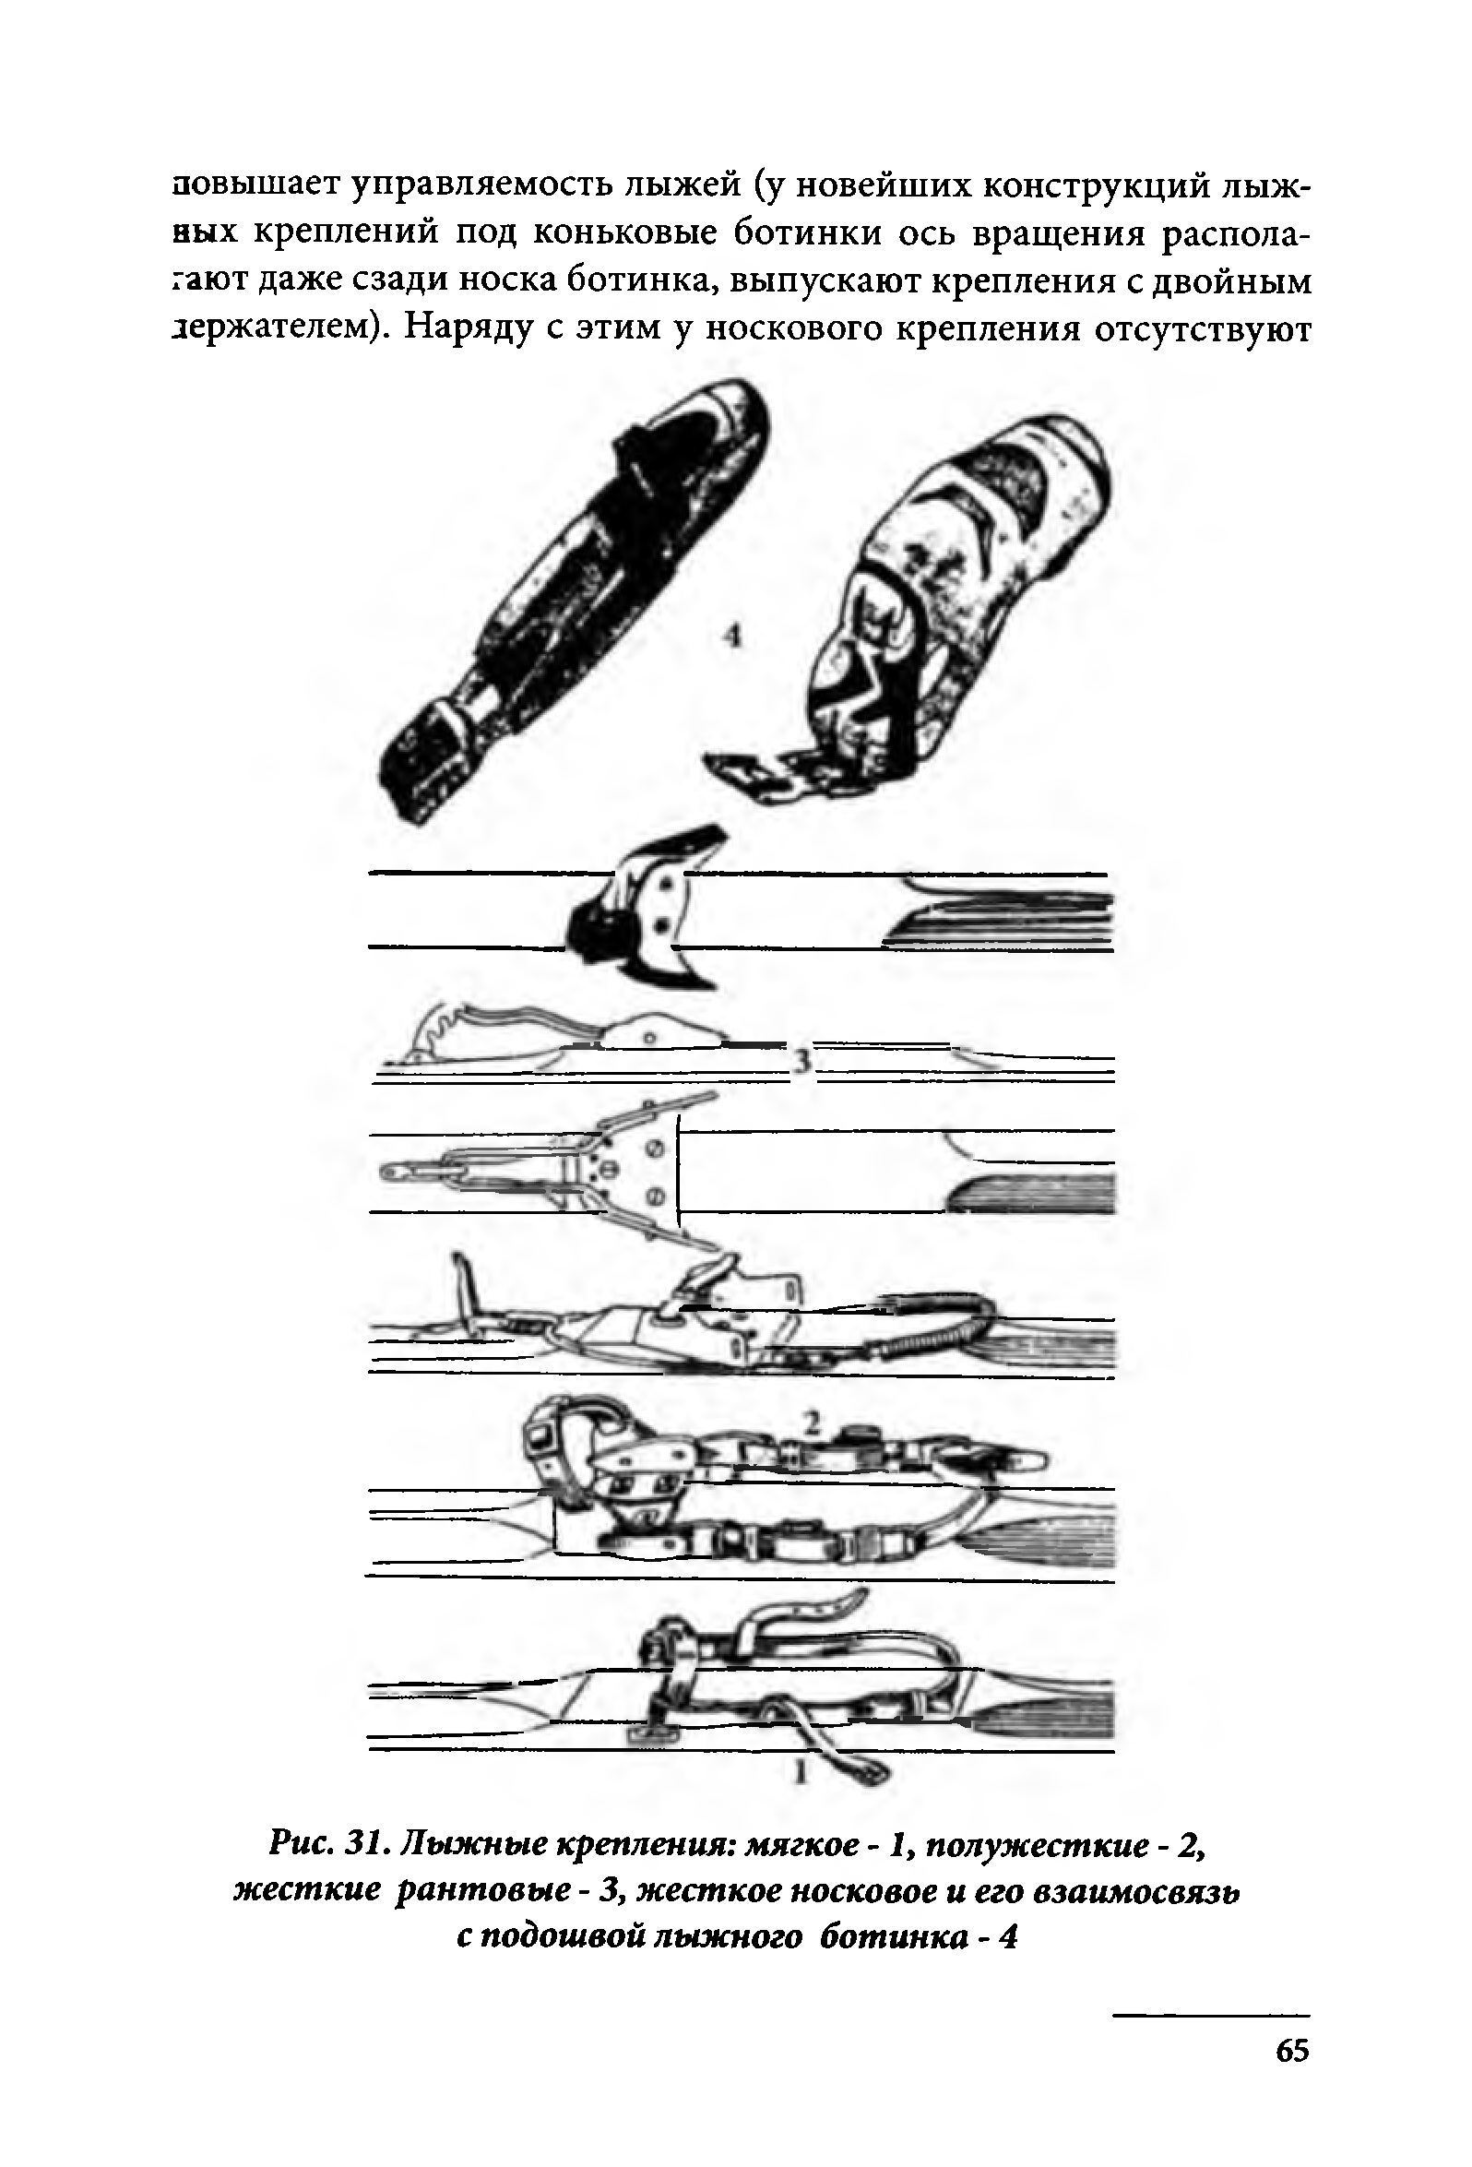
повышает управляемость лыжей (у новейших конструкций лыж­ ных креплений под коньковые ботинки ось вращения распола­ гают даже сзади носка ботинка, выпускают крепления с двойным держателем). Наряду с этим у носкового крепления отсутствуют

Рис. 31. Лыжные крепления: мягкое - 1 , попужесткие - 2, жесткие рантовые - 3, жесткое носковое и его взаимосвязь с подошвой пыжного ботинка - 4

65

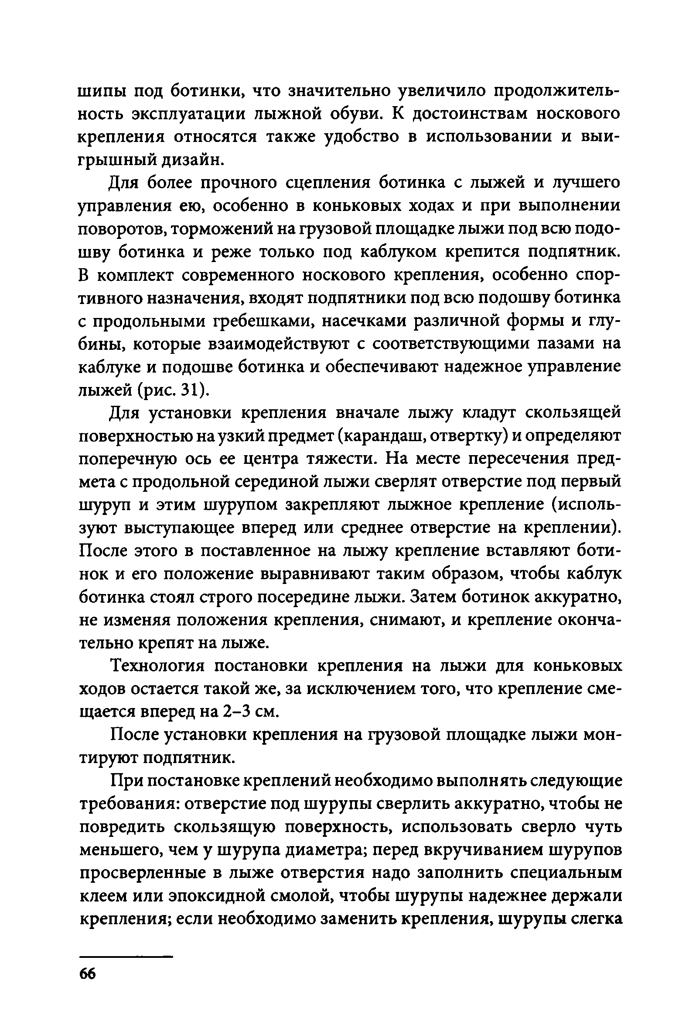
шипы под ботинки, что значительно увеличило продолжитель­ ность эксплуатации лыжной обуви. К достоинствам носкового крепления относятся также удобство в использовании и выи­ грышный дизайн.
Для более прочного сцепления ботинка с лыжей и лучшего управления ею, особенно в коньковых ходах и при выполнении поворотов, торможений на грузовой площадке лыжи под всю подо­ шву ботинка и реже только под каблуком крепится подпятник. В комплект современного носкового крепления, особенно спор­ тивного назначения, входят подпятники под всю подошву ботинка с продольными гребешками, насечками различной формы и глу­ бины, которые взаимодействуют с соответствующими пазами на каблуке и подошве ботинка и обеспечивают надежное управление лыжей (рис. 31).
Для установки крепления вначале лыжу кладут скользящей поверхностью на узкий предмет (карандаш, отвертку) и определяют поперечную ось ее центра тяжести. На месте пересечения пред­ мета с продольной серединой лыжи сверлят отверстие под первый шуруп и этим шурупом закрепляют лыжное крепление (исполь­ зуют выступающее вперед или среднее отверстие на креплении). После этого в поставленное на лыжу крепление вставляют боти­ нок и его положение выравнивают таким образом, чтобы каблук ботинка стоял строго посередине лыжи. Затем ботинок аккуратно, не изменяя положения крепления, снимают, и крепление оконча­ тельно крепят на лыже.
Технология постановки крепления на лыжи для коньковых ходов остается такой же, за исключением того, что крепление сме­ щается вперед на 2-3 см.
После установки крепления на грузовой площадке лыжи мон­ тируют подпятник.
При постановке креплений необходимо выполнять следующие требования: отверстие под шурупы сверлить аккуратно, чтобы не повредить скользящую поверхность, использовать сверло чуть меньшего, чем у шурупа диаметра; перед вкручиванием шурупов просверленные в лыже отверстия надо заполнить специальным клеем или эпоксидной смолой, чтобы шурупы надежнее держали крепления; если необходимо заменить крепления, шурупы слегка

66

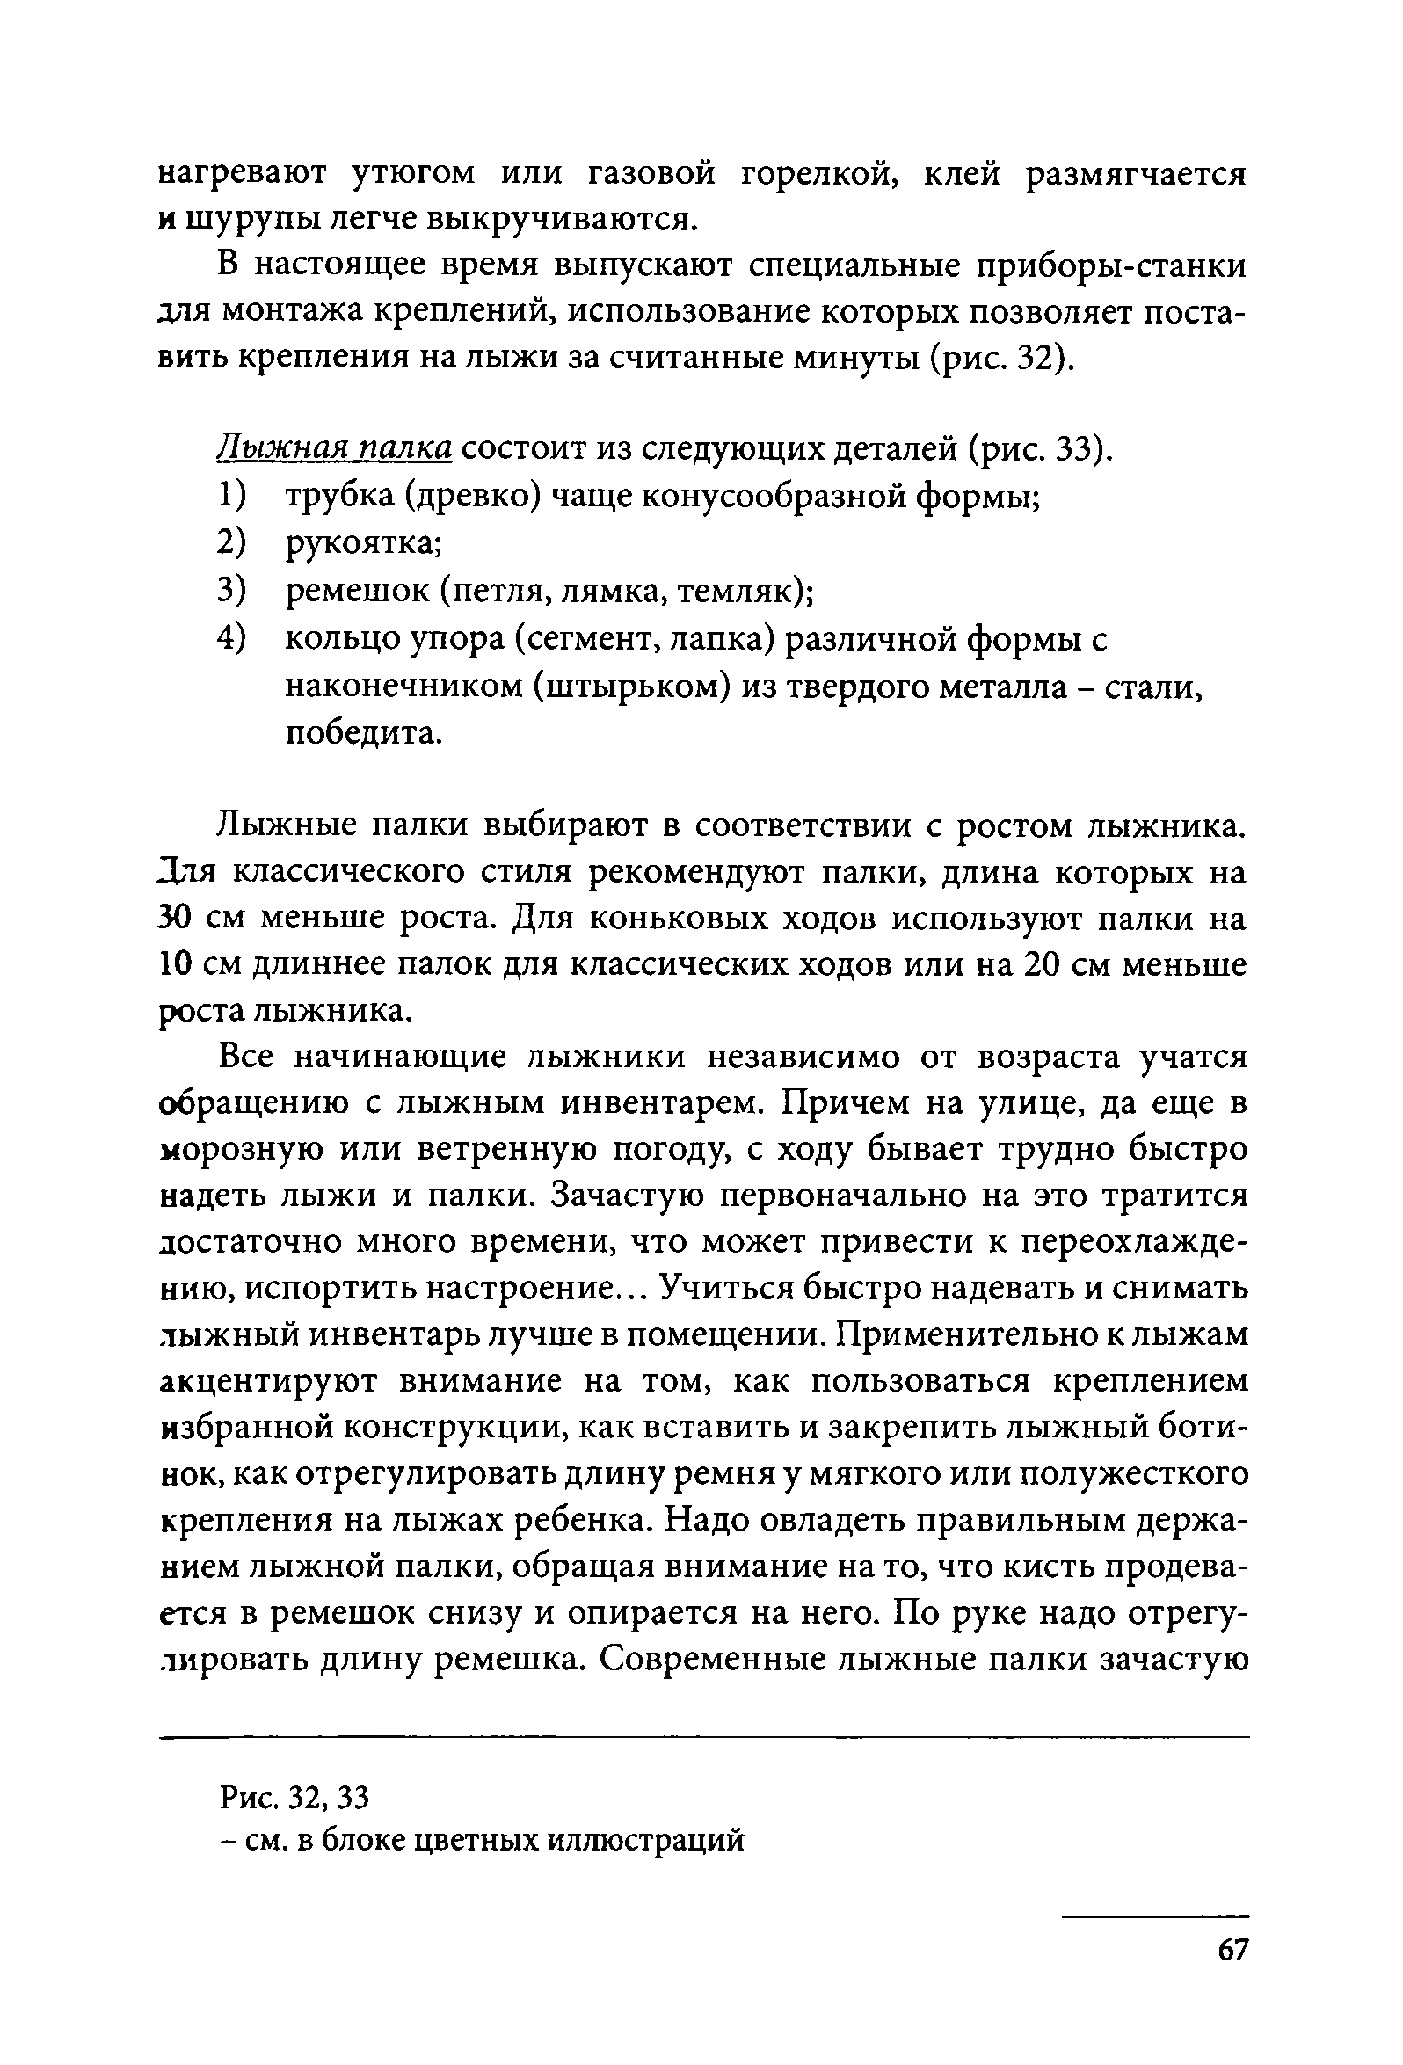
нагревают утюгом или газовой горелкой, клей размягчается и шурупы легче выкручиваются.
В настоящее время выпускают специальные приборы-станки для монтажа креплений, использование которых позволяет поста­ вить крепления на лыжи за считанные минуты (рис. 32).

Лыжная палка состоит из следующих деталей (рис. 33).
- трубка (древко) чаще конусообразной формы;
- рукоятка;
- ремешок (петля, лямка, темляк);
- кольцо упора (сегмент, лапка) различной формы с наконечником (штырьком) из твердого металла - стали, победита.

Лыжные палки выбирают в соответствии с ростом лыжника. Зля классического стиля рекомендуют палки, длина которых на 30 см меньше роста. Для коньковых ходов используют палки на 10 см длиннее палок для классических ходов или на 20 см меньше роста лыжника.
Все начинающие лыжники независимо от возраста учатся обращению с лыжным инвентарем. Причем на улице, да еще в морозную или ветренную погоду, с ходу бывает трудно быстро надеть лыжи и палки. Зачастую первоначально на это тратится достаточно много времени, что может привести к переохлажде­ нию, испортить настроение... Учиться быстро надевать и снимать лыжный инвентарь лучше в помещении. Применительно к лыжам акцентируют внимание на том, как пользоваться креплением избранной конструкции, как вставить и закрепить лыжный боти­ нок, как отрегулировать длину ремня у мягкого или полужесткого крепления на лыжах ребенка. Надо овладеть правильным держа­ нием лыжной палки, обращая внимание на то, что кисть продева­ ется в ремешок снизу и опирается на него. По руке надо отрегу­ лировать длину ремешка. Современные лыжные палки зачастую

Рис. 32, 33
- см. в блоке цветных иллюстраций

67

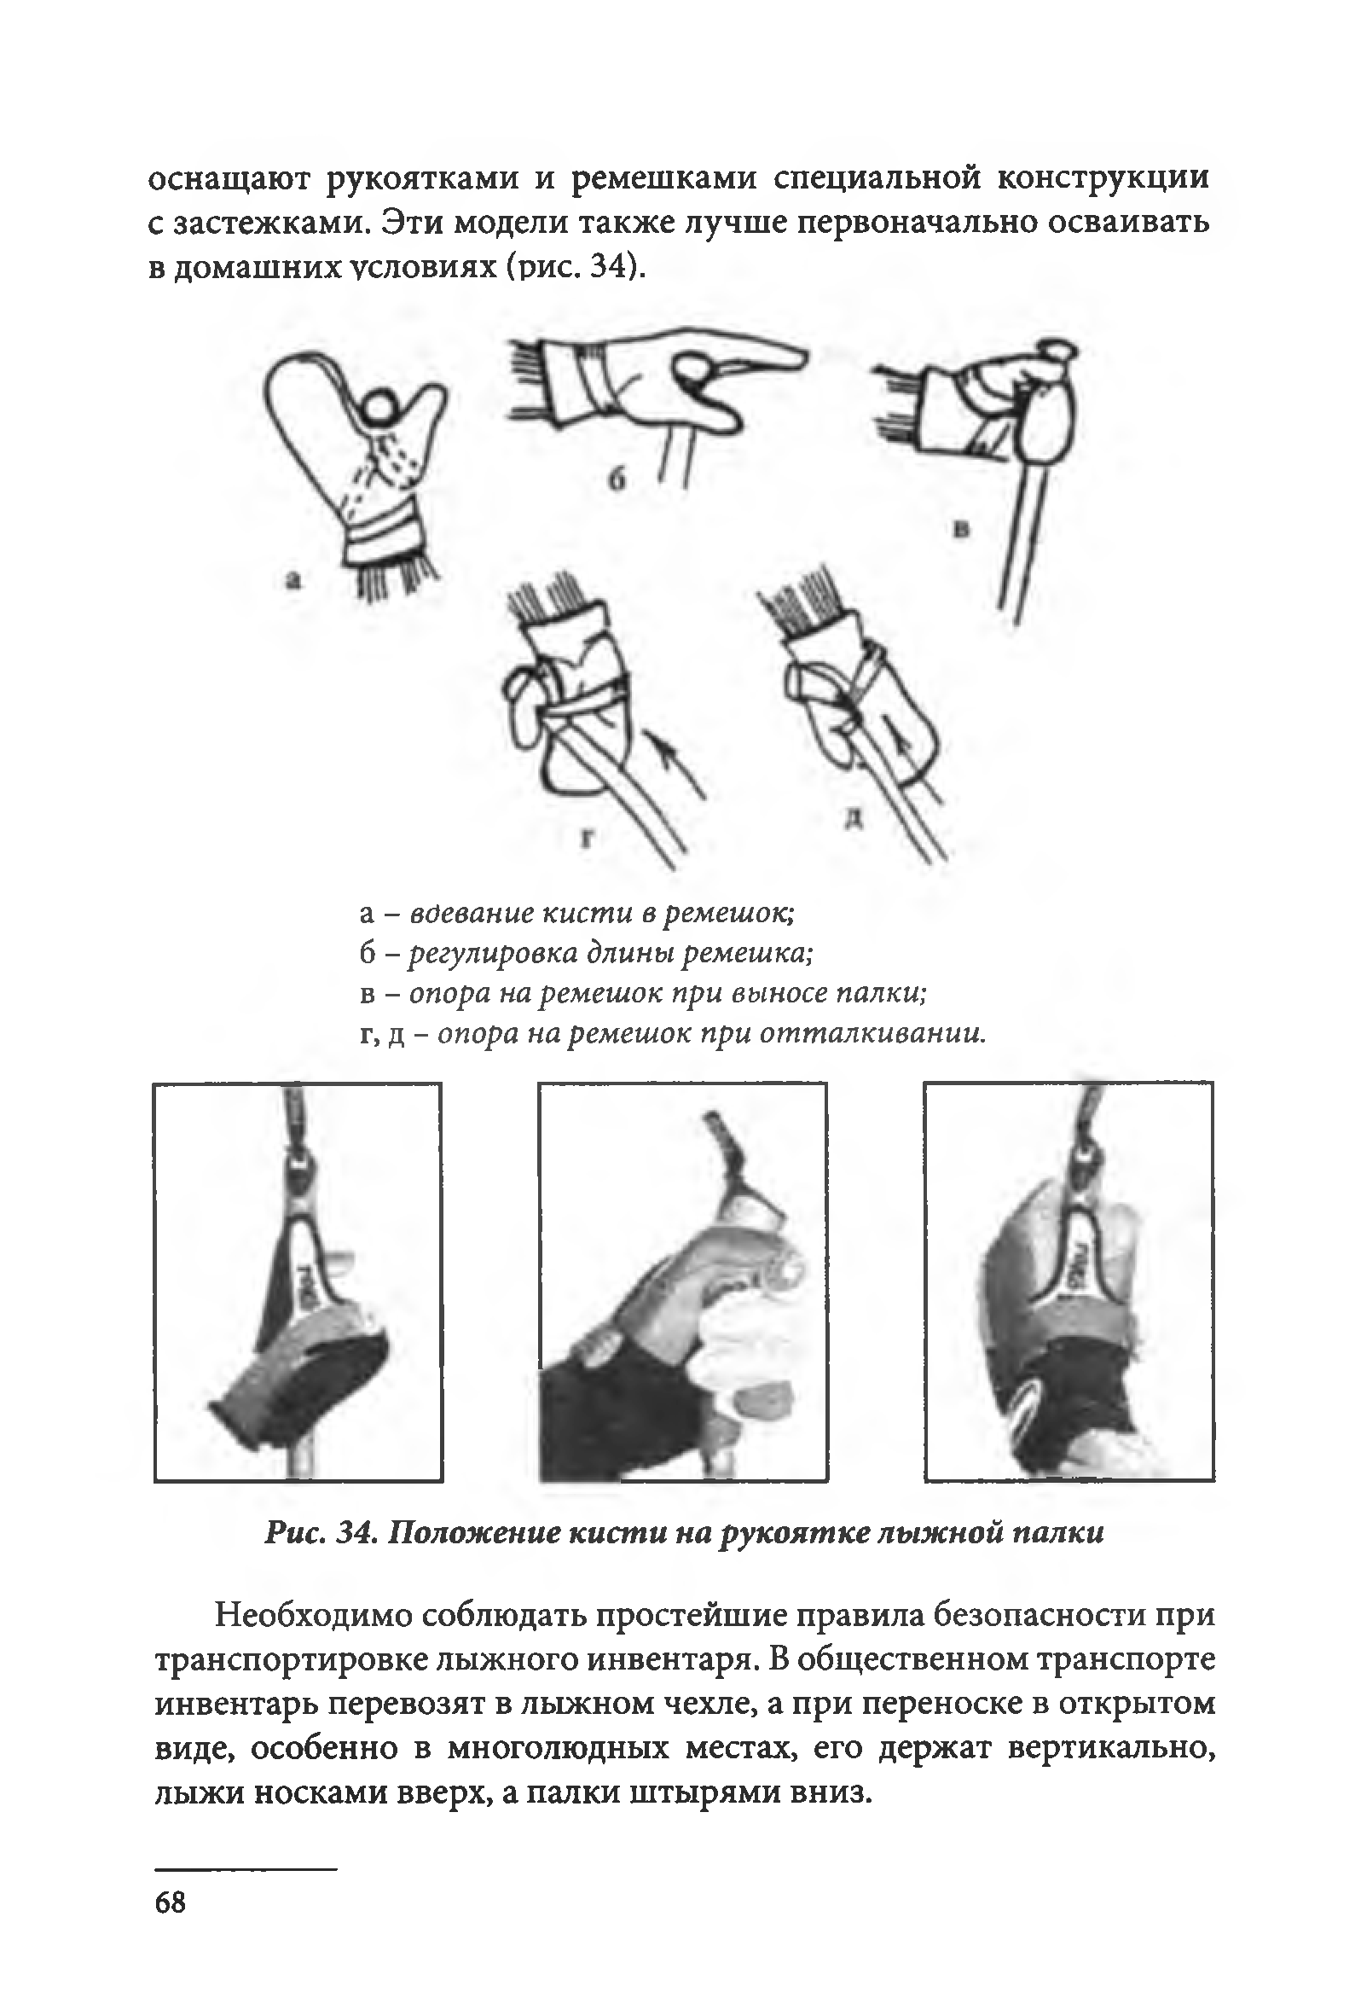
оснащают рукоятками и ремешками специальной конструкции с застежками. Эти модели также лучше первоначально осваивать в домашних условиях (рис. 34).

а - вдевание кисти в ремешок; 6 - регулировка длины ремешка;
в - опора на ремешок при выносе палки;
г, д - опора на ремешок при отталкивании.

Рис. 34. Положение кисти на рукоятке лыжной палки

Необходимо соблюдать простейшие правила безопасности при транспортировке лыжного инвентаря. В общественном транспорте инвентарь перевозят в лыжном чехле, а при переноске в открытом виде, особенно в многолюдных местах, его держат вертикально, лыжи носками вверх, а палки штырями вниз.

68

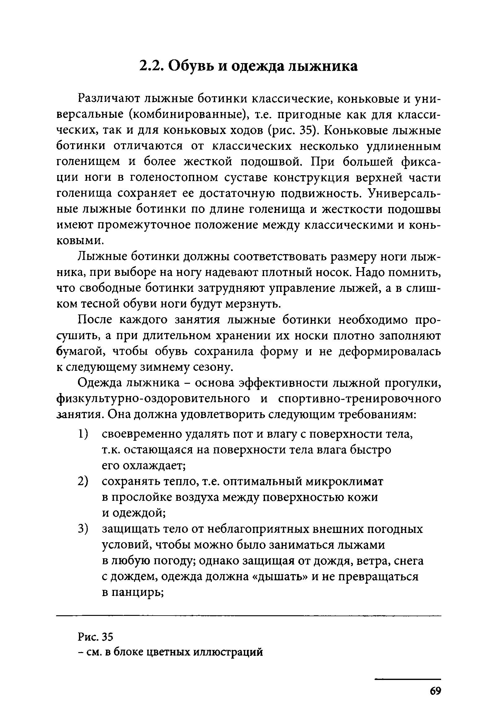
Обувь и одежда лыжника
Различают лыжные ботинки классические, коньковые и уни­ версальные (комбинированные), т.е. пригодные как для класси­ ческих, так и для коньковых ходов (рис. 35). Коньковые лыжные ботинки отличаются от классических несколько удлиненным голенищем и более жесткой подошвой. При большей фикса­ ции ноги в голеностопном суставе конструкция верхней части голенища сохраняет ее достаточную подвижность. Универсаль­ ные лыжные ботинки по длине голенища и жесткости подошвы имеют промежуточное положение между классическими и конь­ ковыми.
Лыжные ботинки должны соответствовать размеру ноги лыж­ ника, при выборе на ногу надевают плотный носок. Надо помнить, что свободные ботинки затрудняют управление лыжей, а в слиш­ ком тесной обуви ноги будут мерзнуть.
После каждого занятия лыжные ботинки необходимо про­ сушить, а при длительном хранении их носки плотно заполняют бумагой, чтобы обувь сохранила форму и не деформировалась к следующему зимнему сезону.
Одежда лыжника - основа эффективности лыжной прогулки, физкультурно-оздоровительного и спортивно-тренировочного занятия. Она должна удовлетворить следующим требованиям:
- своевременно удалять пот и влагу с поверхности тела, т.к. остающаяся на поверхности тела влага быстро
его охлаждает;
- сохранять тепло, т.е. оптимальный микроклимат в прослойке воздуха между поверхностью кожи и одеждой;
- защищать тело от неблагоприятных внешних погодных условий, чтобы можно было заниматься лыжами
в любую погоду; однако защищая от дождя, ветра, снега с дождем, одежда должна «дышать» и не превращаться в панцирь;

Рис. 35
- см. в блоке цветных иллюстраций

69

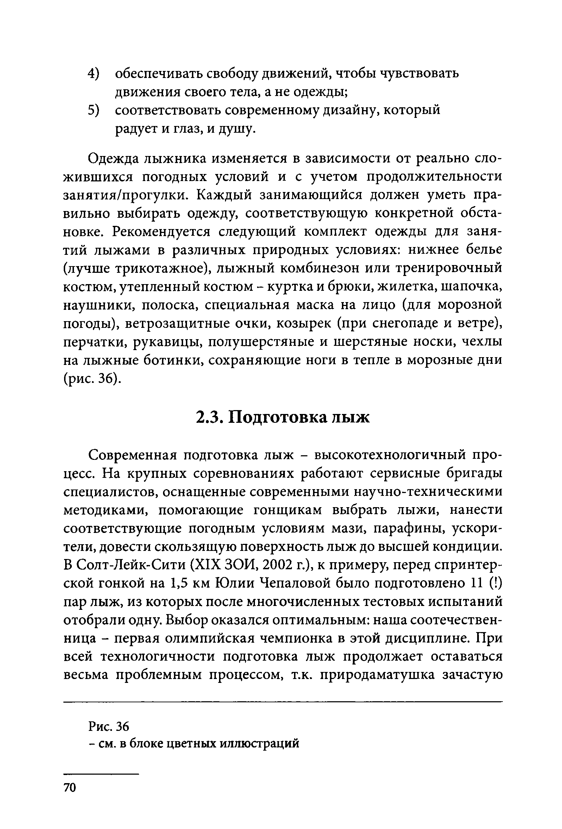
- обеспечивать свободу движений, чтобы чувствовать движения своего тела, а не одежды;
- соответствовать современному дизайну, который радует и глаз, и душу.
Одежда лыжника изменяется в зависимости от реально сло­ жившихся погодных условий и с учетом продолжительности занятия/прогулки. Каждый занимающийся должен уметь пра­ вильно выбирать одежду, соответствующую конкретной обста­ новке. Рекомендуется следующий комплект одежды для заня­ тий лыжами в различных природных условиях: нижнее белье (лучше трикотажное), лыжный комбинезон или тренировочный костюм, утепленный костюм - куртка и брюки, жилетка, шапочка, наушники, полоска, специальная маска на лицо (для морозной погоды), ветрозащитные очки, козырек (при снегопаде и ветре), перчатки, рукавицы, полушерстяные и шерстяные носки, чехлы на лыжные ботинки, сохраняющие ноги в тепле в морозные дни (рис. 36).

Подготовка лыж
Современная подготовка лыж - высокотехнологичный про­ цесс. На крупных соревнованиях работают сервисные бригады специалистов, оснащенные современными научно-техническими методиками, помогающие гонщикам выбрать лыжи, нанести соответствующие погодным условиям мази, парафины, ускори­ тели, довести скользящую поверхность лыж до высшей кондиции. В Солт-Лейк-Сити (XIX ЗОИ, 2002 г.), к примеру, перед спринтер­ ской гонкой на 1,5 км Юлии Чепаловой было подготовлено 11 (!) пар лыж, из которых после многочисленных тестовых испытаний отобрали одну. Выбор оказался оптимальным: наша соотечествен­ ница - первая олимпийская чемпионка в этой дисциплине. При всей технологичности подготовка лыж продолжает оставаться весьма проблемным процессом, т.к. природаматушка зачастую

Рис. 36
- см. в блоке цветных иллюстраций

70

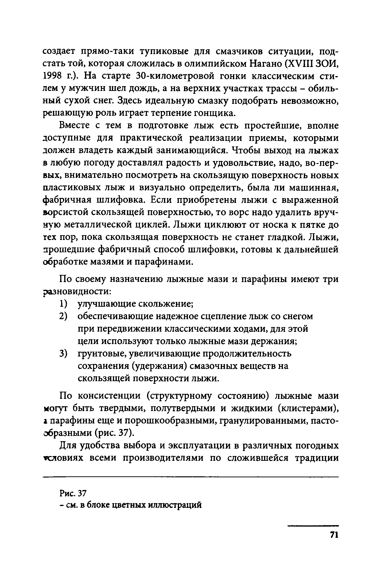
создает прямо-таки тупиковые для смазчиков ситуации, под- стать той, которая сложилась в олимпийском Нагано (XVIII ЗОИ, 1998 г.). На старте 30-километровой гонки классическим сти­ лем у мужчин шел дождь, а на верхних участках трассы - обиль­ ный сухой снег. Здесь идеальную смазку подобрать невозможно, решающую роль играет терпение гонщика.
Вместе с тем в подготовке лыж есть простейшие, вполне доступные для практической реализации приемы, которыми должен владеть каждый занимающийся. Чтобы выход на лыжах в любую погоду доставлял радость и удовольствие, надо, во-пер­ вых, внимательно посмотреть на скользящую поверхность новых пластиковых лыж и визуально определить, была ли машинная, фабричная шлифовка. Если приобретены лыжи с выраженной ворсистой скользящей поверхностью, то ворс надо удалить вруч­ ную металлической циклей. Лыжи циклюют от носка к пятке до тех пор, пока скользящая поверхность не станет гладкой. Лыжи, прошедшие фабричный способ шлифовки, готовы к дальнейшей обработке мазями и парафинами.
По своему назначению лыжные мази и парафины имеют три разновидности:
- улучшающие скольжение;
- обеспечивающие надежное сцепление лыж со снегом при передвижении классическими ходами, для этой цели используют только лыжные мази держания;
- грунтовые, увеличивающие продолжительность сохранения (удержания) смазочных веществ на скользящей поверхности лыжи.
По консистенции (структурному состоянию) лыжные мази могут быть твердыми, полутвердыми и жидкими (клистерами), г парафины еще и порошкообразными, гранулированными, пасто­ образными (рис. 37).
Для удобства выбора и эксплуатации в различных погодных
у с л о в и я х всеми производителями по сложившейся традиции

Рис. 37
- см. в блоке цветных иллюстраций

71

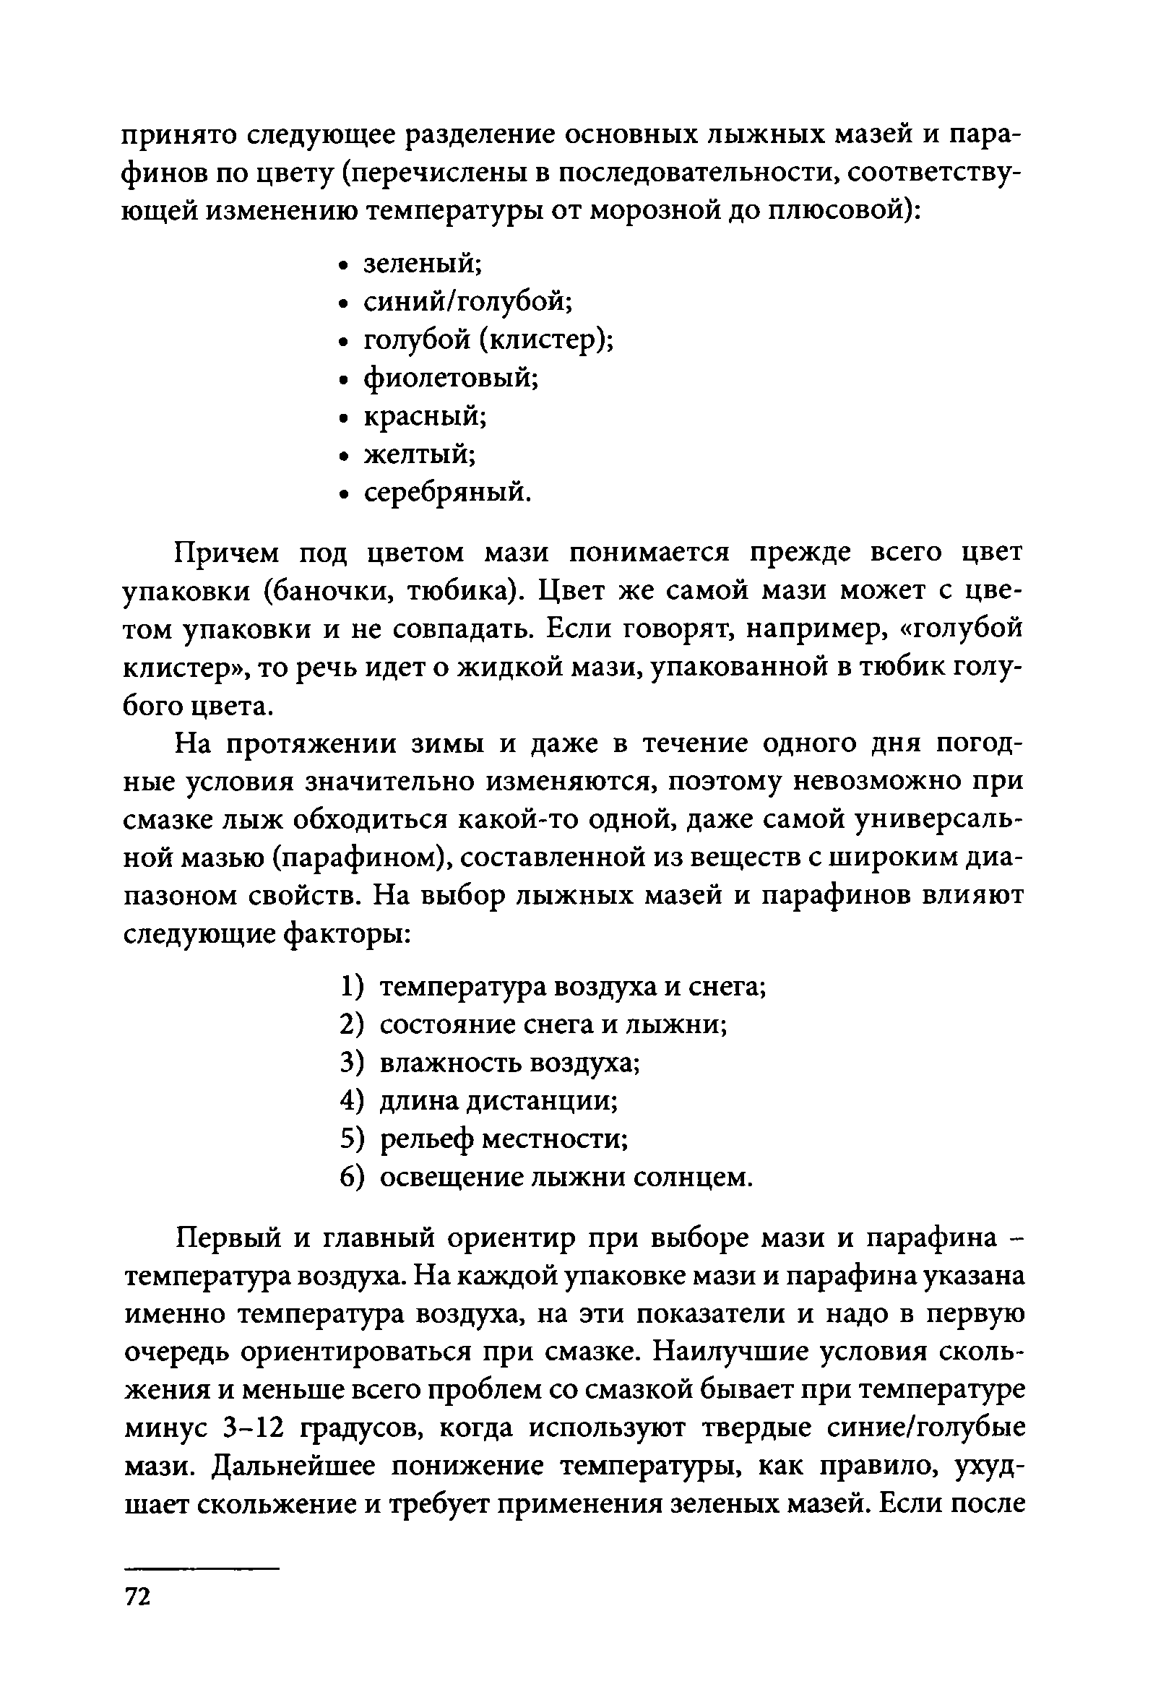
принято следующее разделение основных лыжных мазей и пара­ финов по цвету (перечислены в последовательности, соответству­ ющей изменению температуры от морозной до плюсовой):
  - зеленый;
  - синий/голубой;
  - голубой (клистер);
  - фиолетовый;
  - красный;
  - желтый;
  - серебряный.
Причем под цветом мази понимается прежде всего цвет упаковки (баночки, тюбика). Цвет же самой мази может с цве­ том упаковки и не совпадать. Если говорят, например, «голубой клистер», то речь идет о жидкой мази, упакованной в тюбик голу­ бого цвета.
На протяжении зимы и даже в течение одного дня погод­ ные условия значительно изменяются, поэтому невозможно при смазке лыж обходиться какой-то одной, даже самой универсаль­ ной мазью (парафином), составленной из веществ с широким диа­ пазоном свойств. На выбор лыжных мазей и парафинов влияют следующие факторы:
  - температура воздуха и снега;
  - состояние снега и лыжни;
  - влажность воздуха;
  - длина дистанции;
  - рельеф местности;
  - освещение лыжни солнцем.
Первый и главный ориентир при выборе мази и парафина - температура воздуха. На каждой упаковке мази и парафина указана именно температура воздуха, на эти показатели и надо в первую очередь ориентироваться при смазке. Наилучшие условия сколь­ жения и меньше всего проблем со смазкой бывает при температуре минус 3-12 градусов, когда используют твердые синие/голубые мази. Дальнейшее понижение температуры, как правило, ухуд­ шает скольжение и требует применения зеленых мазей. Если после

72

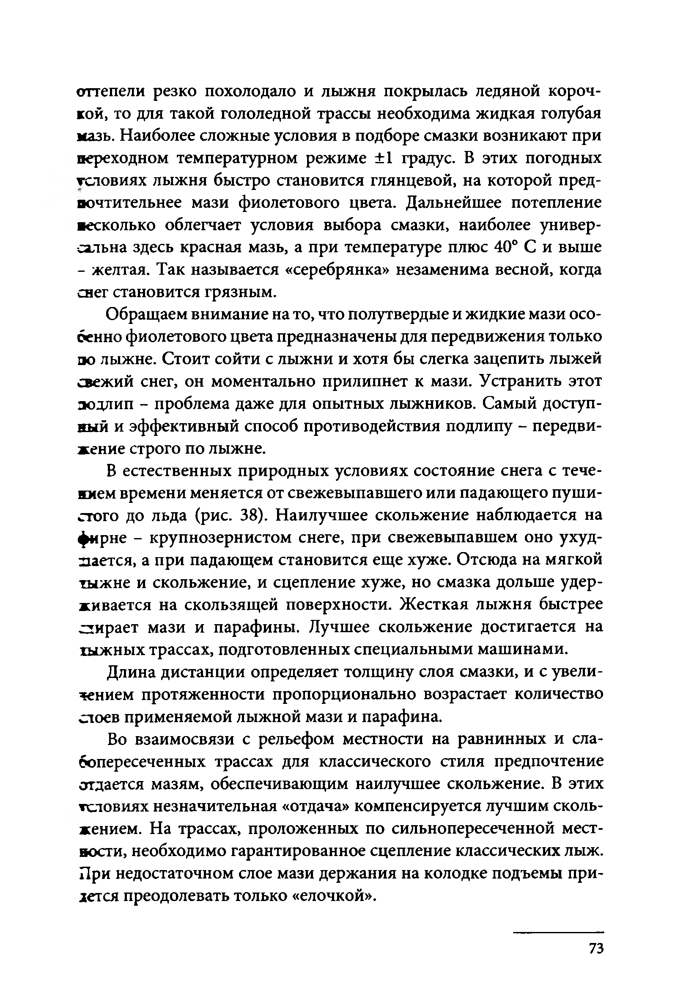
оттепели резко похолодало и лыжня покрылась ледяной короч­ кой, то для такой гололедной трассы необходима жидкая голубая мазь. Наиболее сложные условия в подборе смазки возникают при переходном температурном режиме ±1 градус. В этих погодных тсловиях лыжня быстро становится глянцевой, на которой пред­ почтительнее мази фиолетового цвета. Дальнейшее потепление
- «сколько облегчает условия выбора смазки, наиболее универ­ сальна здесь красная мазь, а при температуре плюс 40° С и выше
- желтая. Так называется «серебрянка» незаменима весной, когда снег становится грязным.
Обращаем внимание на то, что полутвердые и жидкие мази осо­ бенно фиолетового цвета предназначены для передвижения только по лыжне. Стоит сойти с лыжни и хотя бы слегка зацепить лыжей свежий снег, он моментально прилипнет к мази. Устранить этот эодлип - проблема даже для опытных лыжников. Самый доступ­ ный и эффективный способ противодействия подлипу - передви­ жение строго по лыжне.
В естественных природных условиях состояние снега с тече- жием времени меняется от свежевыпавшего или падающего пуши­ стого до льда (рис. 38). Наилучшее скольжение наблюдается на фирне - крупнозернистом снеге, при свежевыпавшем оно ухуд­ шается, а при падающем становится еще хуже. Отсюда на мягкой тыжне и скольжение, и сцепление хуже, но смазка дольше удер­ живается на скользящей поверхности. Жесткая лыжня быстрее стирает мази и парафины. Лучшее скольжение достигается на ш ж ны х трассах, подготовленных специальными машинами.
Длина дистанции определяет толщину слоя смазки, и с увели-
« н ием протяженности пропорционально возрастает количество слоев применяемой лыжной мази и парафина.
Во взаимосвязи с рельефом местности на равнинных и сла­ бопересеченных трассах для классического стиля предпочтение отдается мазям, обеспечивающим наилучшее скольжение. В этих тсловиях незначительная «отдача» компенсируется лучшим сколь­ жением. На трассах, проложенных по сильнопересеченной мест­ ности, необходимо гарантированное сцепление классических лыж. При недостаточном слое мази держания на колодке подъемы при­ дется преодолевать только «елочкой».

73

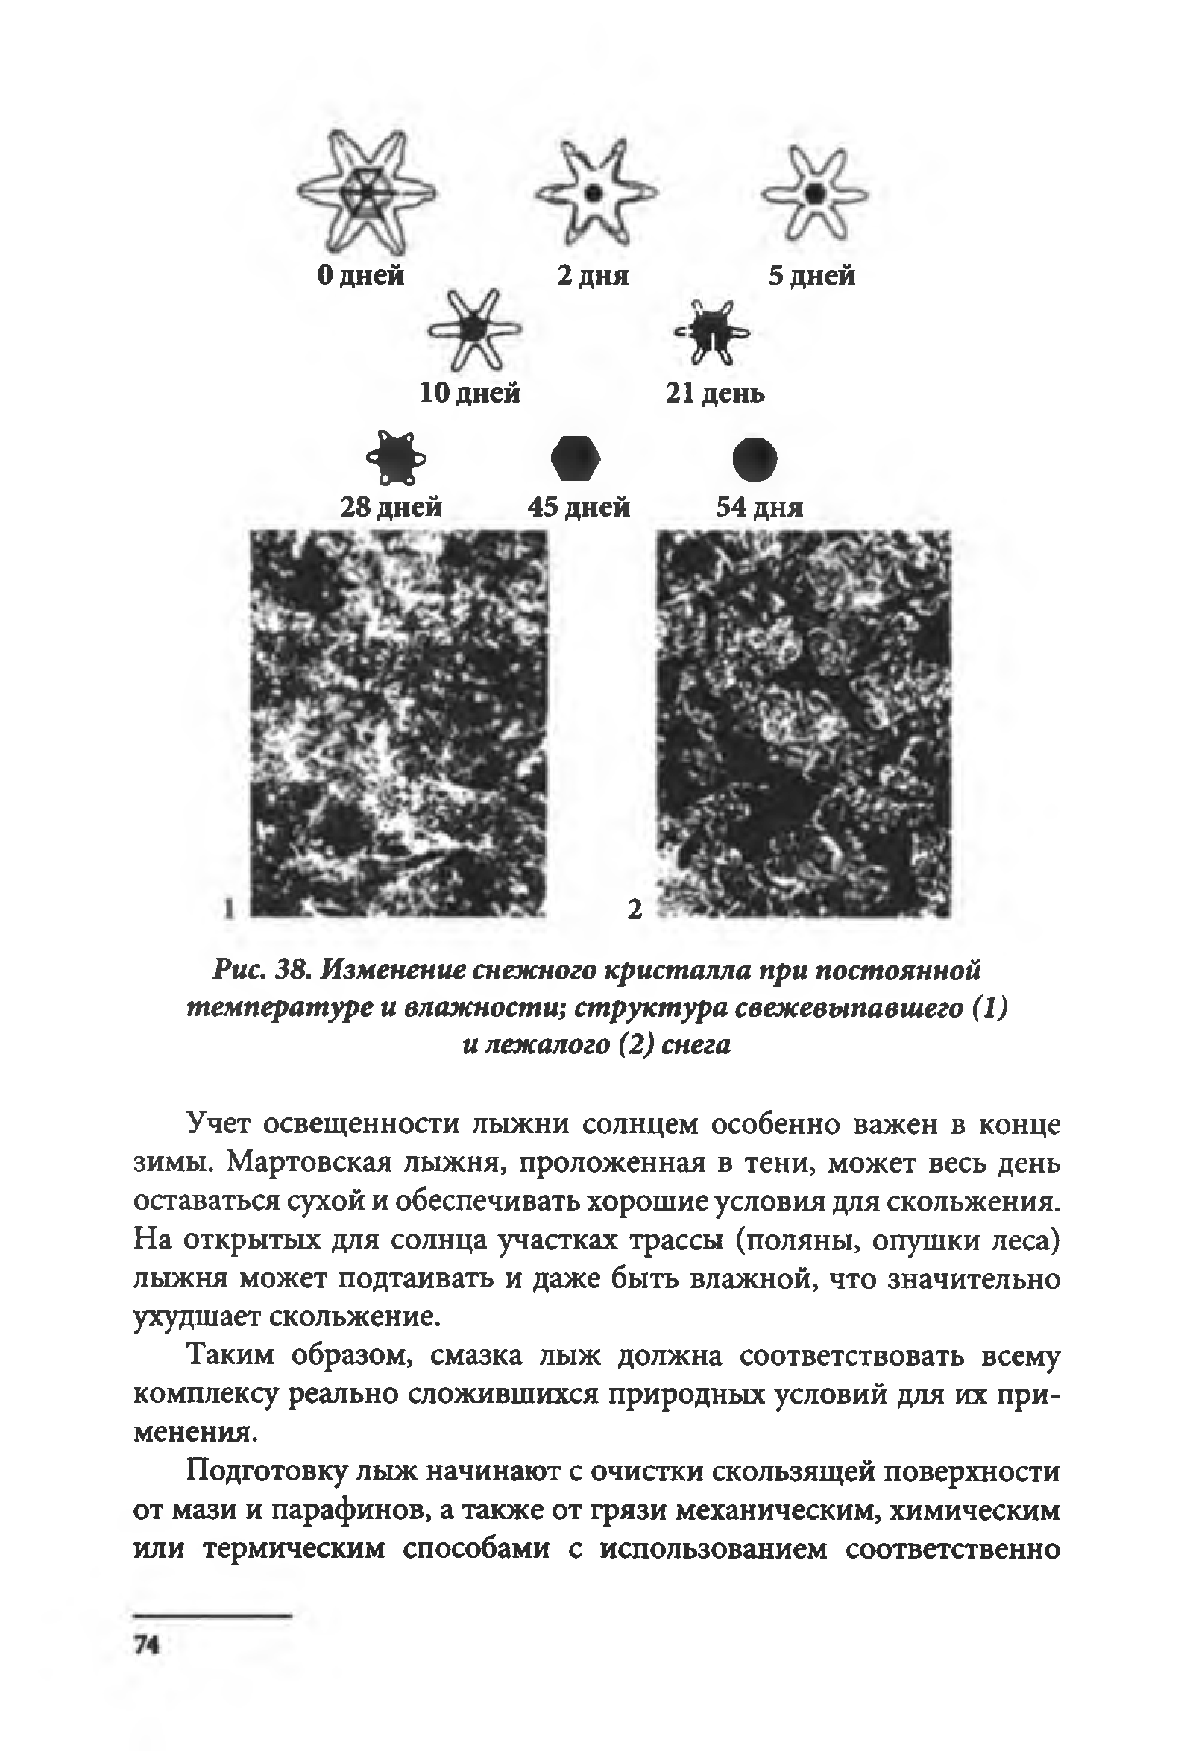
Одней 2 дня 5 дней

10 дней 21 день
* • •

28 дней 45 дней 54 дня

2
Рис. 38. Изменение снежного кристалла при постоянной температуре и влажности; структура свежевыпавшего (1) и лежалого (2) снега

Учет освещенности лыжни солнцем особенно важен в конце зимы. Мартовская лыжня, проложенная в тени, может весь день оставаться сухой и обеспечивать хорошие условия для скольжения. На открытых для солнца участках трассы (поляны, опушки леса) лыжня может подтаивать и даже быть влажной, что значительно ухудшает скольжение.
Таким образом, смазка лыж должна соответствовать всему комплексу реально сложившихся природных условий для их при­ менения.
Подготовку лыж начинают с очистки скользящей поверхности от мази и парафинов, а также от грязи механическим, химическим или термическим способами с использованием соответственно

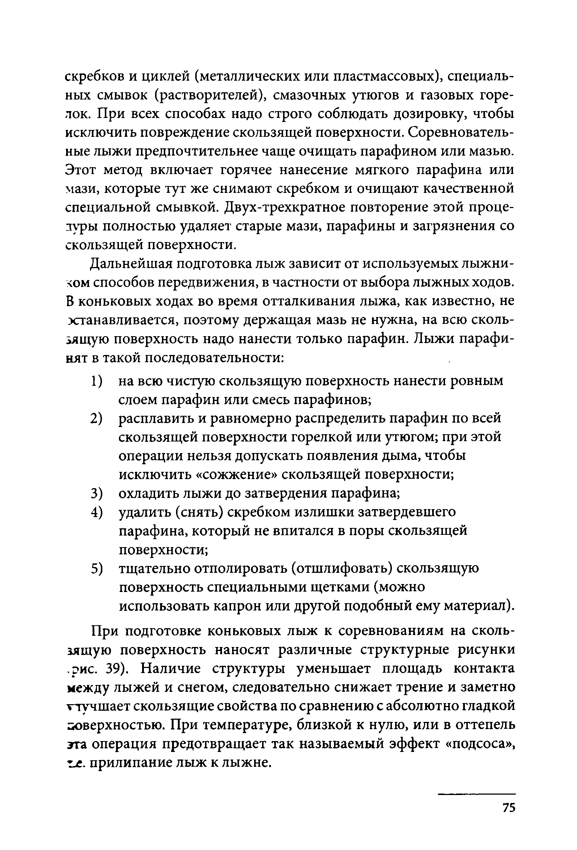
скребков и циклей (металлических или пластмассовых), специаль­ ных смывок (растворителей), смазочных утюгов и газовых горе­ лок. При всех способах надо строго соблюдать дозировку, чтобы исключить повреждение скользящей поверхности. Соревнователь­ ные лыжи предпочтительнее чаще очищать парафином или мазью. Этот метод включает горячее нанесение мягкого парафина или мази, которые тут же снимают скребком и очищают качественной специальной смывкой. Двух-трехкратное повторение этой проце­ дуры полностью удаляет старые мази, парафины и загрязнения со скользящей поверхности.
Дальнейшая подготовка лыж зависит от используемых лыжни- чом способов передвижения, в частности от выбора лыжных ходов. В коньковых ходах во время отталкивания лыжа, как известно, не хтанавливается, поэтому держащая мазь не нужна, на всю сколь­ зящую поверхность надо нанести только парафин. Лыжи парафи- нят в такой последовательности: .
- на всю чистую скользящую поверхность нанести ровным слоем парафин или смесь парафинов;
- расплавить и равномерно распределить парафин по всей скользящей поверхности горелкой или утюгом; при этой операции нельзя допускать появления дыма, чтобы исключить «сожжение» скользящей поверхности;
- охладить лыжи до затвердения парафина;
- удалить (снять) скребком излишки затвердевшего парафина, который не впитался в поры скользящей поверхности;
- тщательно отполировать (отшлифовать) скользящую поверхность специальными щетками (можно использовать капрон или другой подобный ему материал).
При подготовке коньковых лыж к соревнованиям на сколь-
1ящую поверхность наносят различные структурные рисунки
.рис. 39). Наличие структуры уменьшает площадь контакта между лыжей и снегом, следовательно снижает трение и заметно ттучшает скользящие свойства по сравнению с абсолютно гладкой поверхностью. При температуре, близкой к нулю, или в оттепель эта операция предотвращает так называемый эффект «подсоса», zjc. прилипание лыж к лыжне.

75

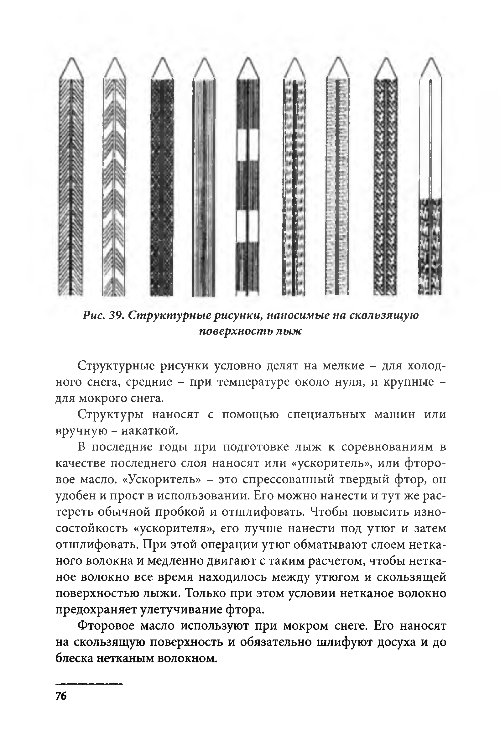

Рис. 39. Структурные рисунки, наносимые на скользящую поверхность лыж

Структурные рисунки условно делят на мелкие - для холод­ ного снега, средние - при температуре около нуля, и крупные - для мокрого снега.
Структуры наносят с помощью специальных машин или вручную - накаткой.
В последние годы при подготовке лыж к соревнованиям в качестве последнего слоя наносят или «ускоритель», или фторо- вое масло. «Ускоритель» - это спрессованный твердый фтор, он удобен и прост в использовании. Его можно нанести и тут же рас­ тереть обычной пробкой и отшлифовать. Чтобы повысить изно­ состойкость «ускорителя», его лучше нанести под утюг и затем отшлифовать. При этой операции утюг обматывают слоем нетка­ ного волокна и медленно двигают с таким расчетом, чтобы нетка­ ное волокно все время находилось между утюгом и скользящей поверхностью лыжи. Только при этом условии нетканое волокно предохраняет улетучивание фтора.
Фторовое масло используют при мокром снеге. Его наносят на скользящую поверхность и обязательно шлифуют досуха и до блеска нетканым волокном.

76

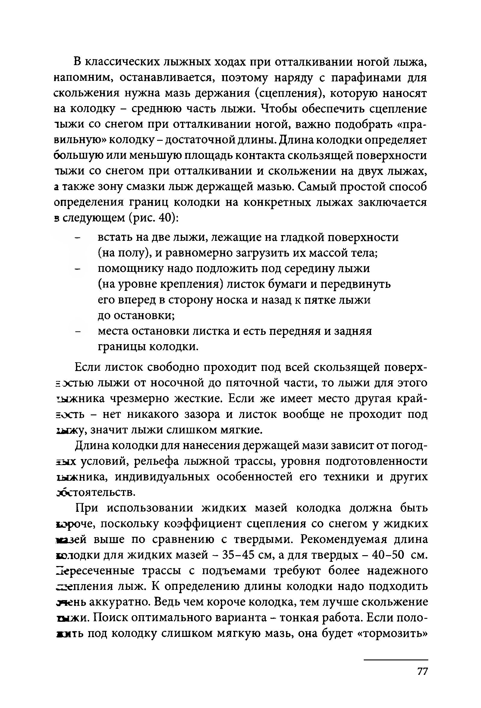
В классических лыжных ходах при отталкивании ногой лыжа, напомним, останавливается, поэтому наряду с парафинами для скольжения нужна мазь держания (сцепления), которую наносят на колодку - среднюю часть лыжи. Чтобы обеспечить сцепление лыжи со снегом при отталкивании ногой, важно подобрать «пра­ вильную» колодку - достаточной длины. Длина колодки определяет большую или меньшую площадь контакта скользящей поверхности тыжи со снегом при отталкивании и скольжении на двух лыжах, а также зону смазки лыж держащей мазью. Самый простой способ определения границ колодки на конкретных лыжах заключается s следующем (рис. 40):
- встать на две лыжи, лежащие на гладкой поверхности (на полу), и равномерно загрузить их массой тела;
- помощнику надо подложить под середину лыжи
(на уровне крепления) листок бумаги и передвинуть его вперед в сторону носка и назад к пятке лыжи
до остановки;
- места остановки листка и есть передняя и задняя границы колодки.
Если листок свободно проходит под всей скользящей поверх­ ностью лыжи от носочной до пяточной части, то лыжи для этого лыжника чрезмерно жесткие. Если же имеет место другая край­ ность - нет никакого зазора и листок вообще не проходит под 1ыжу, значит лыжи слишком мягкие.
Длина колодки для нанесения держащей мази зависит от погод- 5ых условий, рельефа лыжной трассы, уровня подготовленности гыжника, индивидуальных особенностей его техники и других обстоятельств.
При использовании жидких мазей колодка должна быть ьэроче, поскольку коэффициент сцепления со снегом у жидких мазей выше по сравнению с твердыми. Рекомендуемая длина юлодки для жидких мазей - 35-45 см, а для твердых - 40-50 см. Пересеченные трассы с подъемами требуют более надежного
^кпления лыж. К определению длины колодки надо подходить очень аккуратно. Ведь чем короче колодка, тем лучше скольжение тыжи. Поиск оптимального варианта - тонкая работа. Если поло­ жить под колодку слишком мягкую мазь, она будет «тормозить»

77

pi колодка

Колодка для жидкой мази

35-45 см

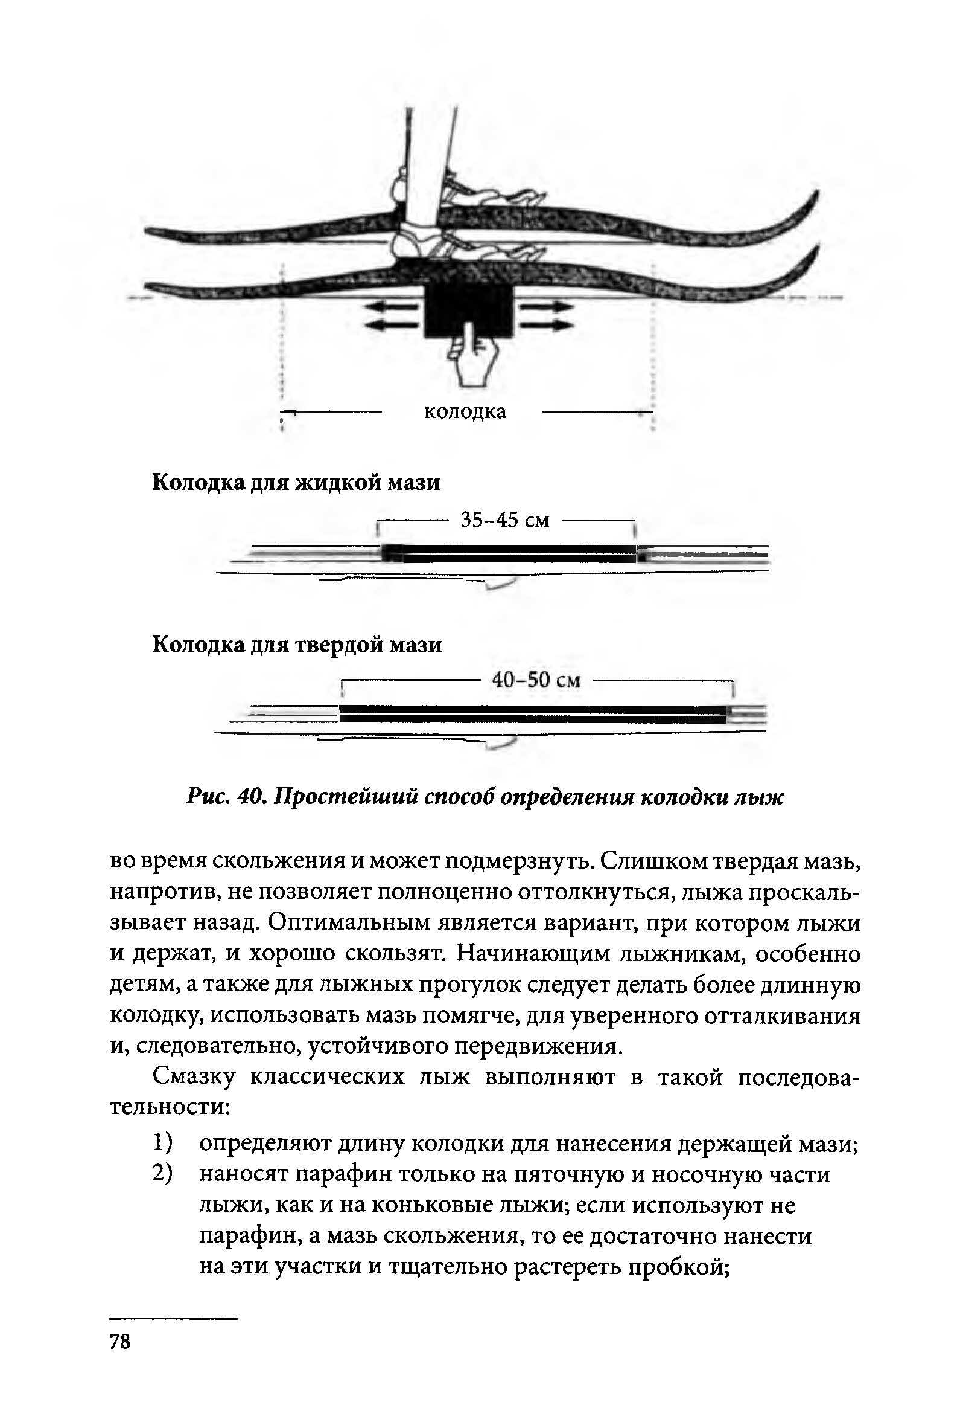

Колодка для твердой мази

Рис. 40. Простейший способ определения колодки лыж

во время скольжения и может подмерзнуть. Слишком твердая мазь, напротив, не позволяет полноценно оттолкнуться, лыжа проскаль­ зывает назад. Оптимальным является вариант, при котором лыжи и держат, и хорошо скользят. Начинающим лыжникам, особенно детям, а также для лыжных прогулок следует делать более длинную колодку, использовать мазь помягче, для уверенного отталкивания и, следовательно, устойчивого передвижения.
Смазку классических лыж выполняют в такой последова­ тельности:
- определяют длину колодки для нанесения держащей мази;
- наносят парафин только на пяточную и носочную части лыжи, как и на коньковые лыжи; если используют не парафин, а мазь скольжения, то ее достаточно нанести на эти участки и тщательно растереть пробкой;

78

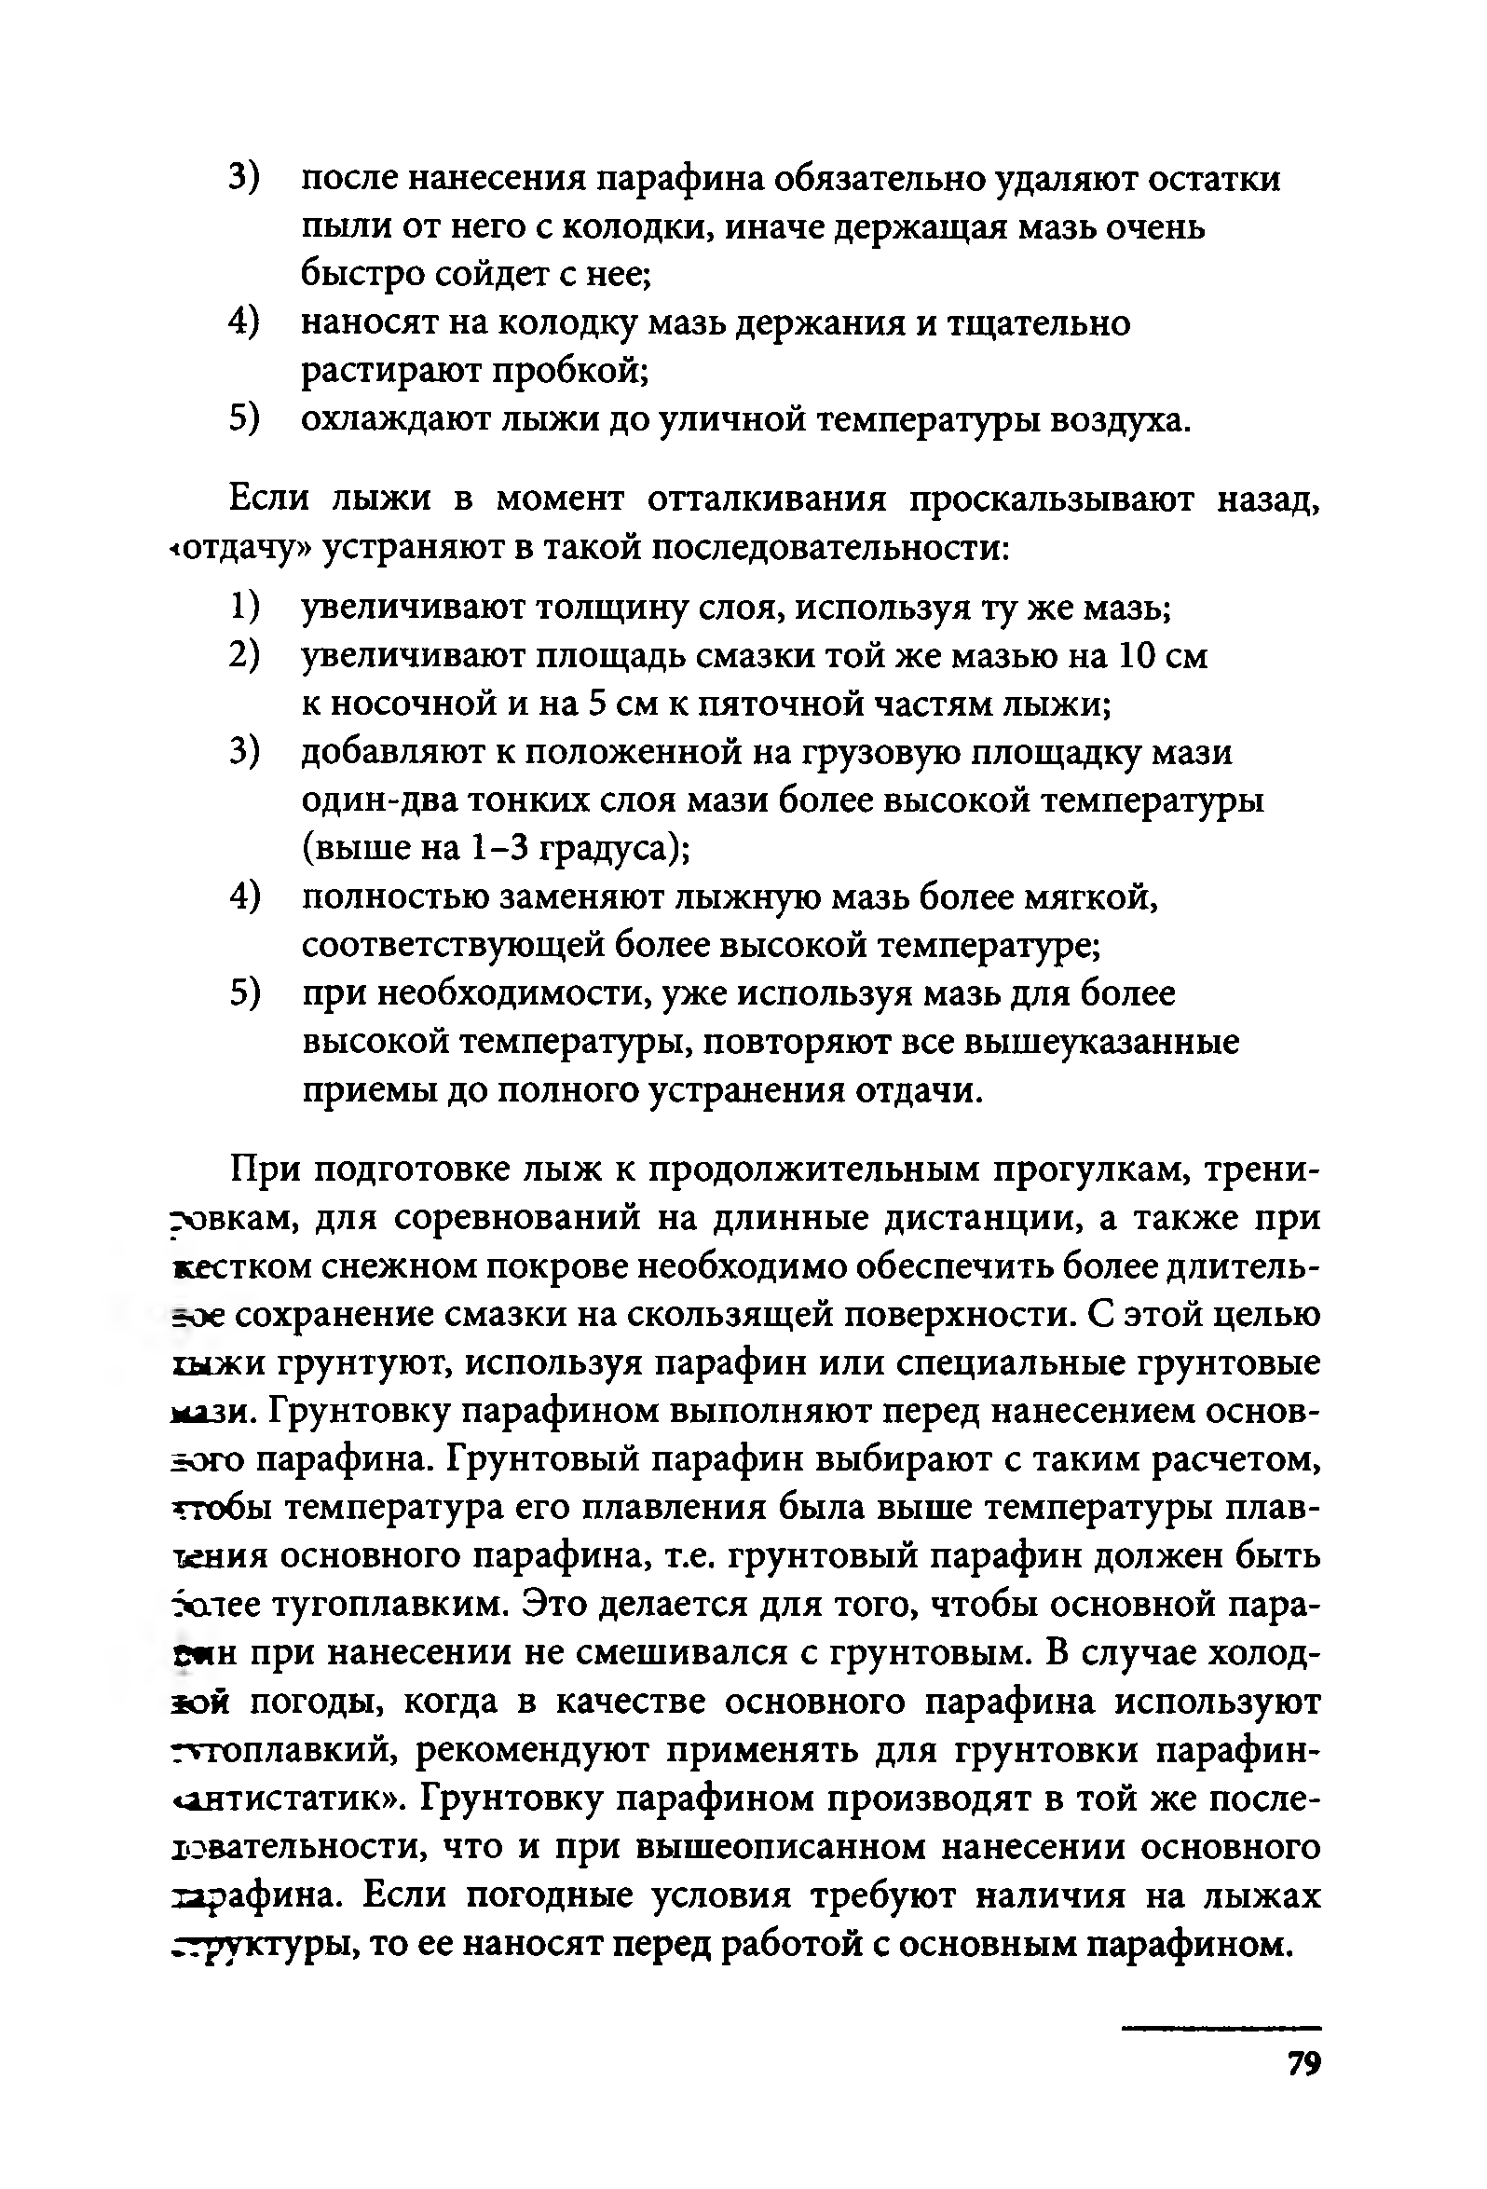
- после нанесения парафина обязательно удаляют остатки пыли от него с колодки, иначе держащая мазь очень быстро сойдет с нее;
- наносят на колодку мазь держания и тщательно растирают пробкой;
- охлаждают лыжи до уличной температуры воздуха.
Если лыжи в момент отталкивания проскальзывают назад,
- •отдачу» устраняют в такой последовательности:
  - увеличивают толщину слоя, используя ту же мазь;
  - увеличивают площадь смазки той же мазью на 10 см к носочной и на 5 см к пяточной частям лыжи;
  - добавляют к положенной на грузовую площадку мази один-два тонких слоя мази более высокой температуры (выше на 1-3 градуса);
  - полностью заменяют лыжную мазь более мягкой, соответствующей более высокой температуре;
  - при необходимости, уже используя мазь для более высокой температуры, повторяют все вышеуказанные приемы до полного устранения отдачи.
При подготовке лыж к продолжительным прогулкам, трени­ ровкам, для соревнований на длинные дистанции, а также при жестком снежном покрове необходимо обеспечить более длитель­ ное сохранение смазки на скользящей поверхности. С этой целью ш ж и грунтуют, используя парафин или специальные грунтовые ылзи. Грунтовку парафином выполняют перед нанесением основ­ ного парафина. Грунтовый парафин выбирают с таким расчетом, чтобы температура его плавления была выше температуры плав- ткния основного парафина, т.е. грунтовый парафин должен быть 5олее тугоплавким. Это делается для того, чтобы основной пара- с*сн при нанесении не смешивался с грунтовым. В случае холод- гой погоды, когда в качестве основного парафина используют тугоплавкий, рекомендуют применять для грунтовки парафин- чятистатик». Грунтовку парафином производят в той же после- ювательности, что и при вышеописанном нанесении основного харафина. Если погодные условия требуют наличия на лыжах структуры, то ее наносят перед работой с основным парафином.

79

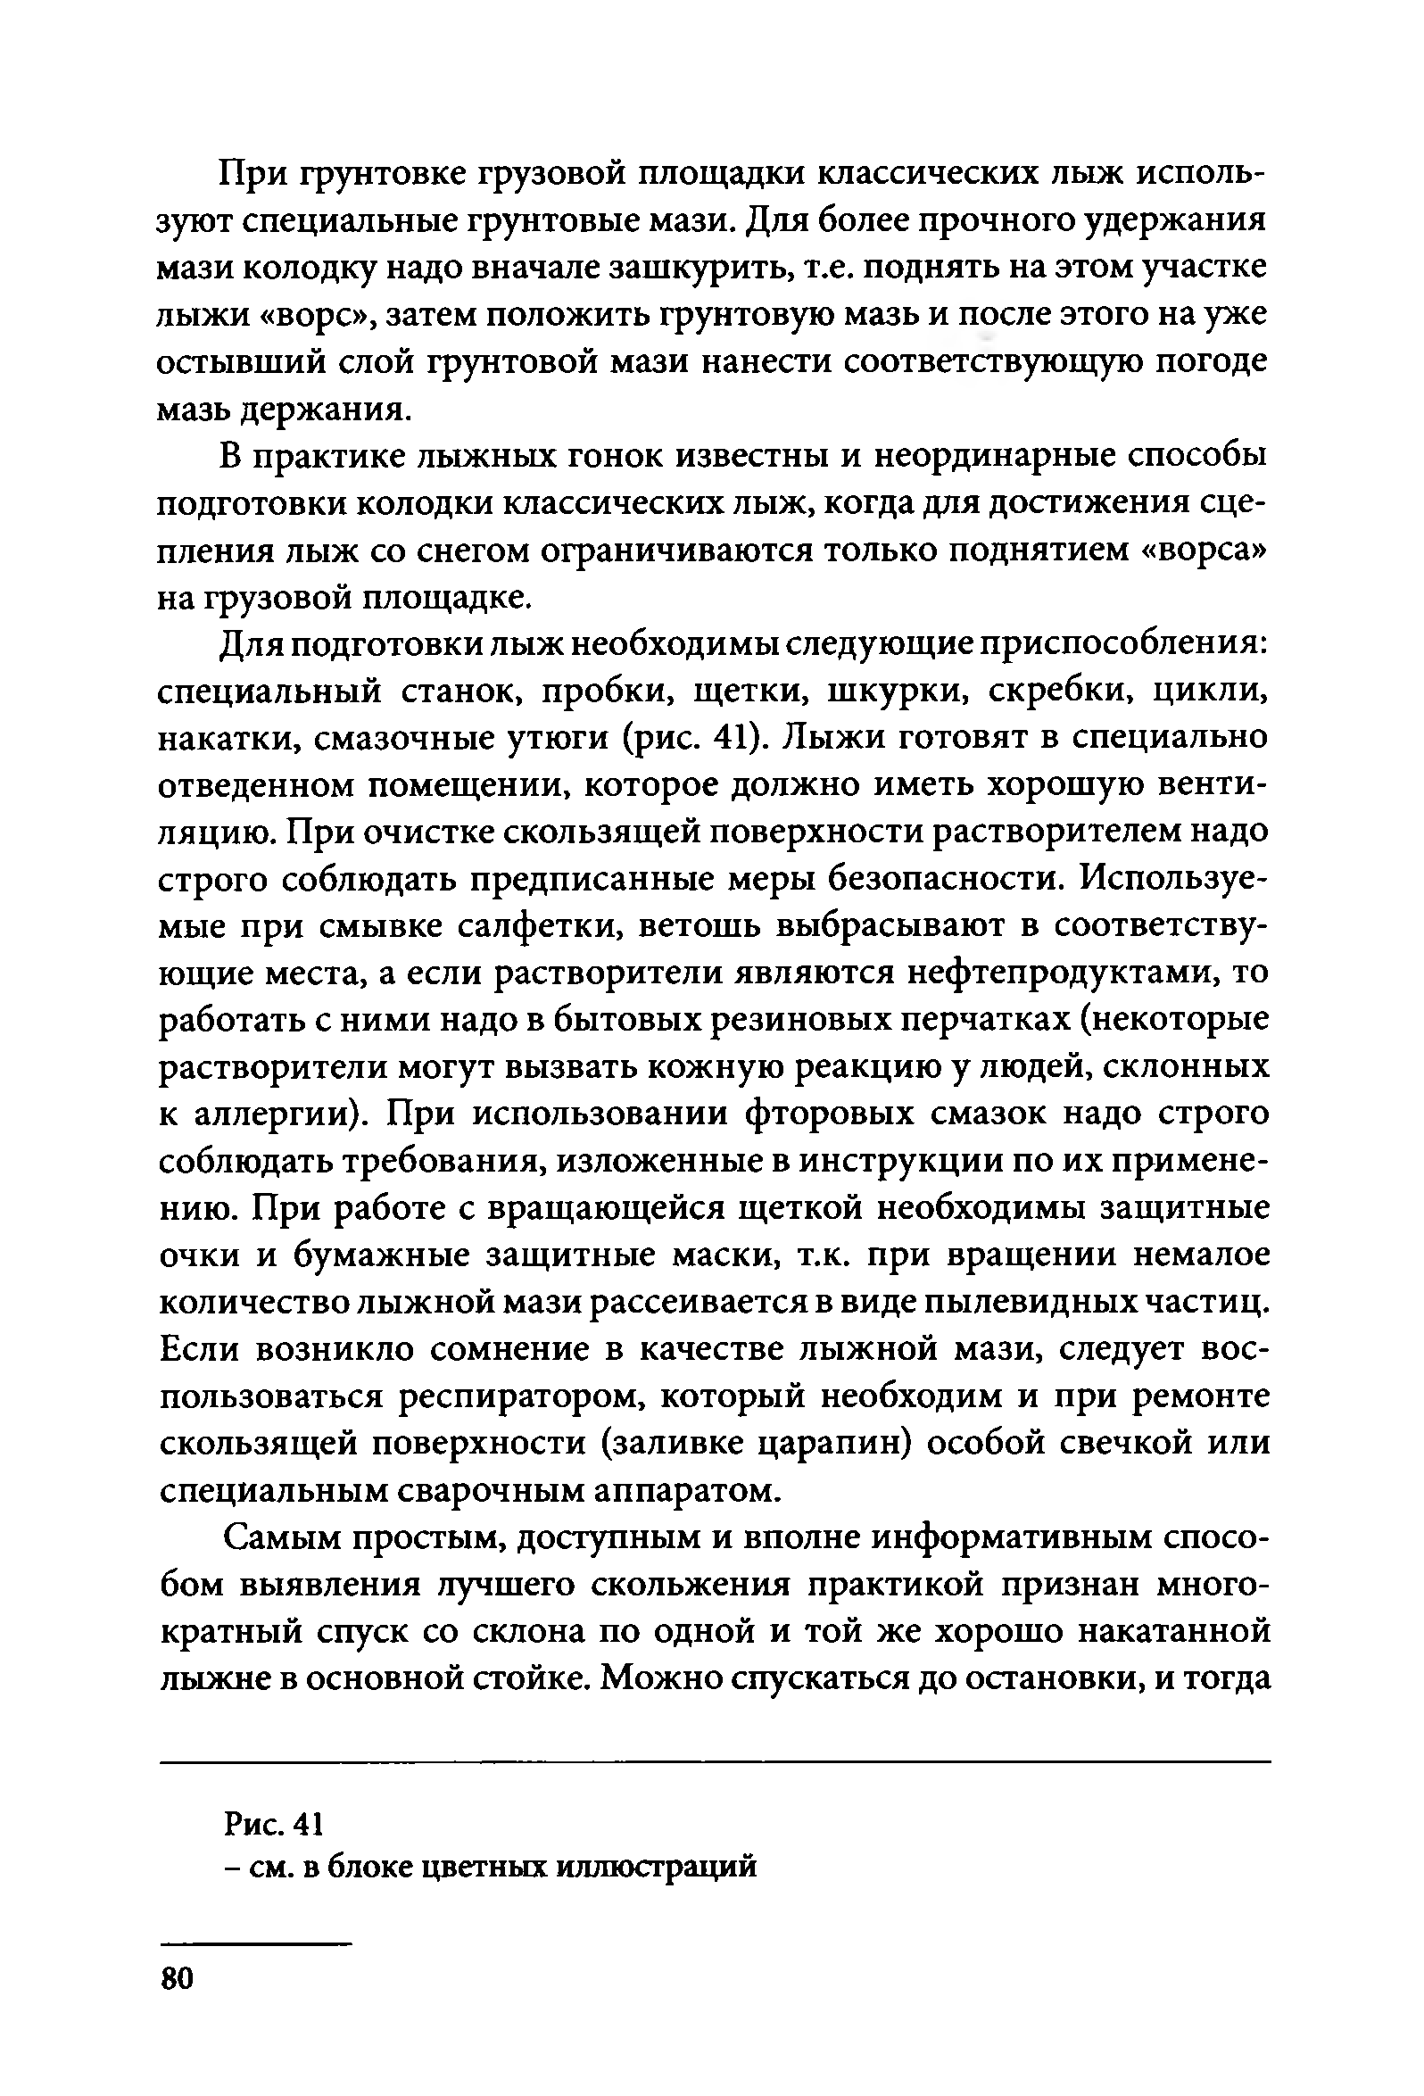
При грунтовке грузовой площадки классических лыж исполь­ зуют специальные грунтовые мази. Для более прочного удержания мази колодку надо вначале зашкурить, т.е. поднять на этом участке лыжи «ворс», затем положить грунтовую мазь и после этого на уже остывший слой грунтовой мази нанести соответствующую погоде мазь держания.
В практике лыжных гонок известны и неординарные способы подготовки колодки классических лыж, когда для достижения сце­ пления лыж со снегом ограничиваются только поднятием «ворса» на грузовой площадке.
Для подготовки лыж необходимы следующие приспособления:
специальный станок, пробки, щетки, шкурки, скребки, цикли, накатки, смазочные утюги (рис. 41). Лыжи готовят в специально отведенном помещении, которое должно иметь хорошую венти­ ляцию. При очистке скользящей поверхности растворителем надо строго соблюдать предписанные меры безопасности. Используе­ мые при смывке салфетки, ветошь выбрасывают в соответству­ ющие места, а если растворители являются нефтепродуктами, то работать с ними надо в бытовых резиновых перчатках (некоторые растворители могут вызвать кожную реакцию у людей, склонных к аллергии). При использовании фторовых смазок надо строго соблюдать требования, изложенные в инструкции по их примене­ нию. При работе с вращающейся щеткой необходимы защитные очки и бумажные защитные маски, т.к. при вращении немалое количество лыжной мази рассеивается в виде пылевидных частиц. Если возникло сомнение в качестве лыжной мази, следует вос­ пользоваться респиратором, который необходим и при ремонте скользящей поверхности (заливке царапин) особой свечкой или специальным сварочным аппаратом.
Самым простым, доступным и вполне информативным спосо­ бом выявления лучшего скольжения практикой признан много­ кратный спуск со склона по одной и той же хорошо накатанной лыжне в основной стойке. Можно спускаться до остановки, и тогда

Рис. 41
- см. в блоке цветных иллюстраций

80

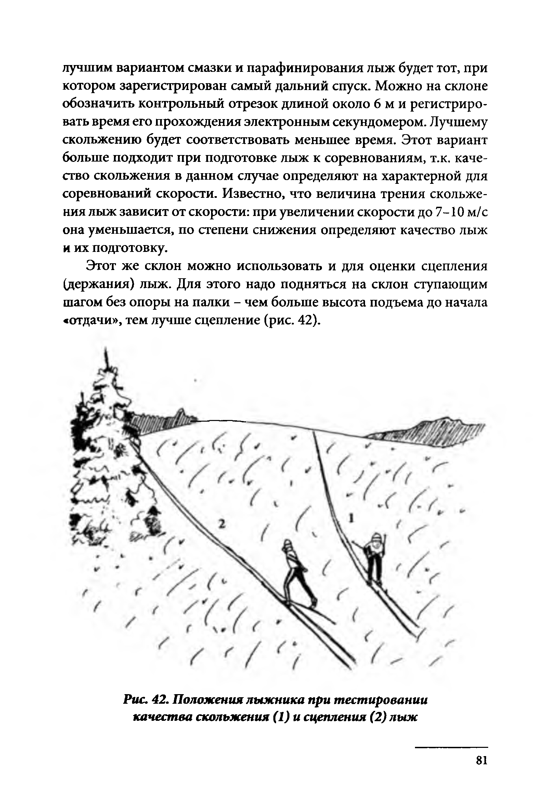
лучшим вариантом смазки и парафинирования лыж будет тот, при котором зарегистрирован самый дальний спуск. Можно на склоне обозначить контрольный отрезок длиной около 6 м и регистриро­ вать время его прохождения электронным секундомером. Лучшему скольжению будет соответствовать меньшее время. Этот вариант больше подходит при подготовке лыж к соревнованиям, т.к. каче­ ство скольжения в данном случае определяют на характерной для соревнований скорости. Известно, что величина трения скольже­ ния лыж зависит от скорости: при увеличении скорости до 7-10 м/с она уменьшается, по степени снижения определяют качество лыж и их подготовку.
Этот же склон можно использовать и для оценки сцепления (держания) лыж. Для этого надо подняться на склон ступающим шагом без опоры на палки - чем больше высота подъема до начала
«отдачи», тем лучше сцепление (рис. 42).

Рис. 42. Положения лыжника при тестировании качества скольжения (1)и сцепления (2) лыж

81

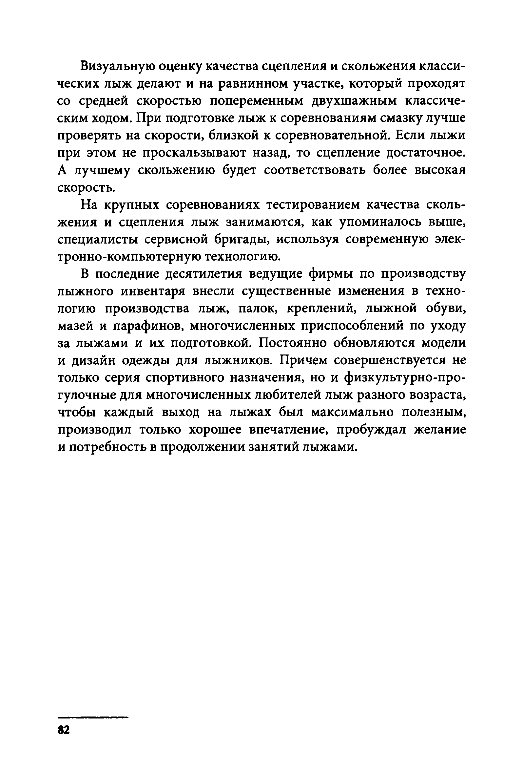
Визуальную оценку качества сцепления и скольжения класси­ ческих лыж делают и на равнинном участке, который проходят со средней скоростью попеременным двухшажным классиче­ ским ходом. При подготовке лыж к соревнованиям смазку лучше проверять на скорости, близкой к соревновательной. Если лыжи при этом не проскальзывают назад, то сцепление достаточное. А лучшему скольжению будет соответствовать более высокая скорость.
На крупных соревнованиях тестированием качества сколь­ жения и сцепления лыж занимаются, как упоминалось выше, специалисты сервисной бригады, используя современную элек­ тронно-компьютерную технологию.
В последние десятилетия ведущие фирмы по производству лыжного инвентаря внесли существенные изменения в техно­ логию производства лыж, палок, креплений, лыжной обуви, мазей и парафинов, многочисленных приспособлений по уходу за лыжами и их подготовкой. Постоянно обновляются модели и дизайн одежды для лыжников. Причем совершенствуется не только серия спортивного назначения, но и физкультурно-про­ гулочные для многочисленных любителей лыж разного возраста, чтобы каждый выход на лыжах был максимально полезным, производил только хорошее впечатление, пробуждал желание и потребность в продолжении занятий лыжами.

82

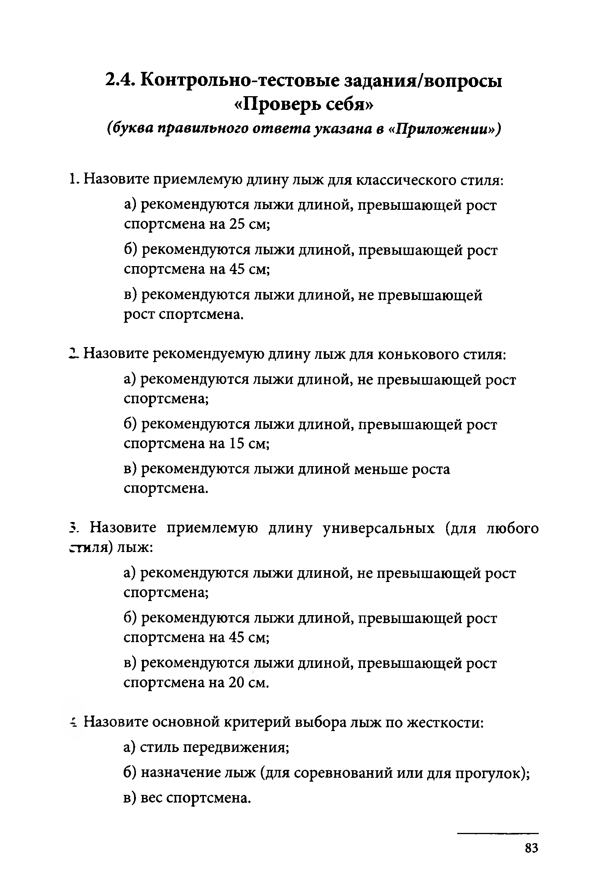
Контрольно-тестовые задания/вопросы
«Проверь себя»
(буква правильного ответ а указана в «Приложении»)

- Назовите приемлемую длину лыж для классического стиля:
а) рекомендуются лыжи длиной, превышающей рост спортсмена на 25 см;
б) рекомендуются лыжи длиной, превышающей рост спортсмена на 45 см;
в) рекомендуются лыжи длиной, не превышающей рост спортсмена.

- Назовите рекомендуемую длину лыж для конькового стиля:
а) рекомендуются лыжи длиной, не превышающей рост спортсмена;
б) рекомендуются лыжи длиной, превышающей рост спортсмена на 15 см;
в) рекомендуются лыжи длиной меньше роста спортсмена.

5. Назовите приемлемую длину универсальных (для любого стиля) лыж:
а) рекомендуются лыжи длиной, не превышающей рост спортсмена;
б) рекомендуются лыжи длиной, превышающей рост спортсмена на 45 см;
в) рекомендуются лыжи длиной, превышающей рост спортсмена на 20 см.

- Назовите основной критерий выбора лыж по жесткости: а) стиль передвижения;
б) назначение лыж (для соревнований или для прогулок); в) вес спортсмена.

83

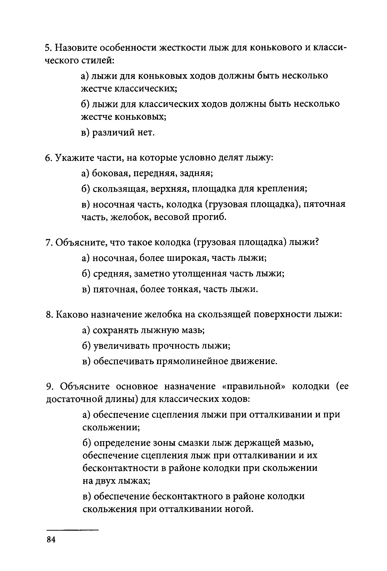
- Назовите особенности жесткости лыж для конькового и класси­ ческого стилей:
а) лыжи для коньковых ходов должны быть несколько жестче классических;
б) лыжи для классических ходов должны быть несколько жестче коньковых;
в) различий нет.

- Укажите части, на которые условно делят лыжу: а) боковая, передняя,задняя;
б) скользящая, верхняя, площадка для крепления;
в) носочная часть, колодка (грузовая площадка), пяточная часть, желобок, весовой прогиб.

- Объясните, что такое колодка (грузовая площадка) лыжи? а) носочная, более широкая, часть лыжи;
б) средняя, заметно утолщенная часть лыжи; в) пяточная, более тонкая, часть лыжи.
- Каково назначение желобка на скользящей поверхности лыжи: а) сохранять лыжную мазь;
б) увеличивать прочность лыжи;
в) обеспечивать прямолинейное движение.

- Объясните основное назначение «правильной» колодки (ее достаточной длины) для классических ходов:
а) обеспечение сцепления лыжи при отталкивании и при скольжении;
б) определение зоны смазки лыж держащей мазью, обеспечение сцепления лыж при отталкивании и их бесконтактности в районе колодки при скольжении на двух лыжах;
в) обеспечение бесконтактного в районе колодки скольжения при отталкивании ногой.

84

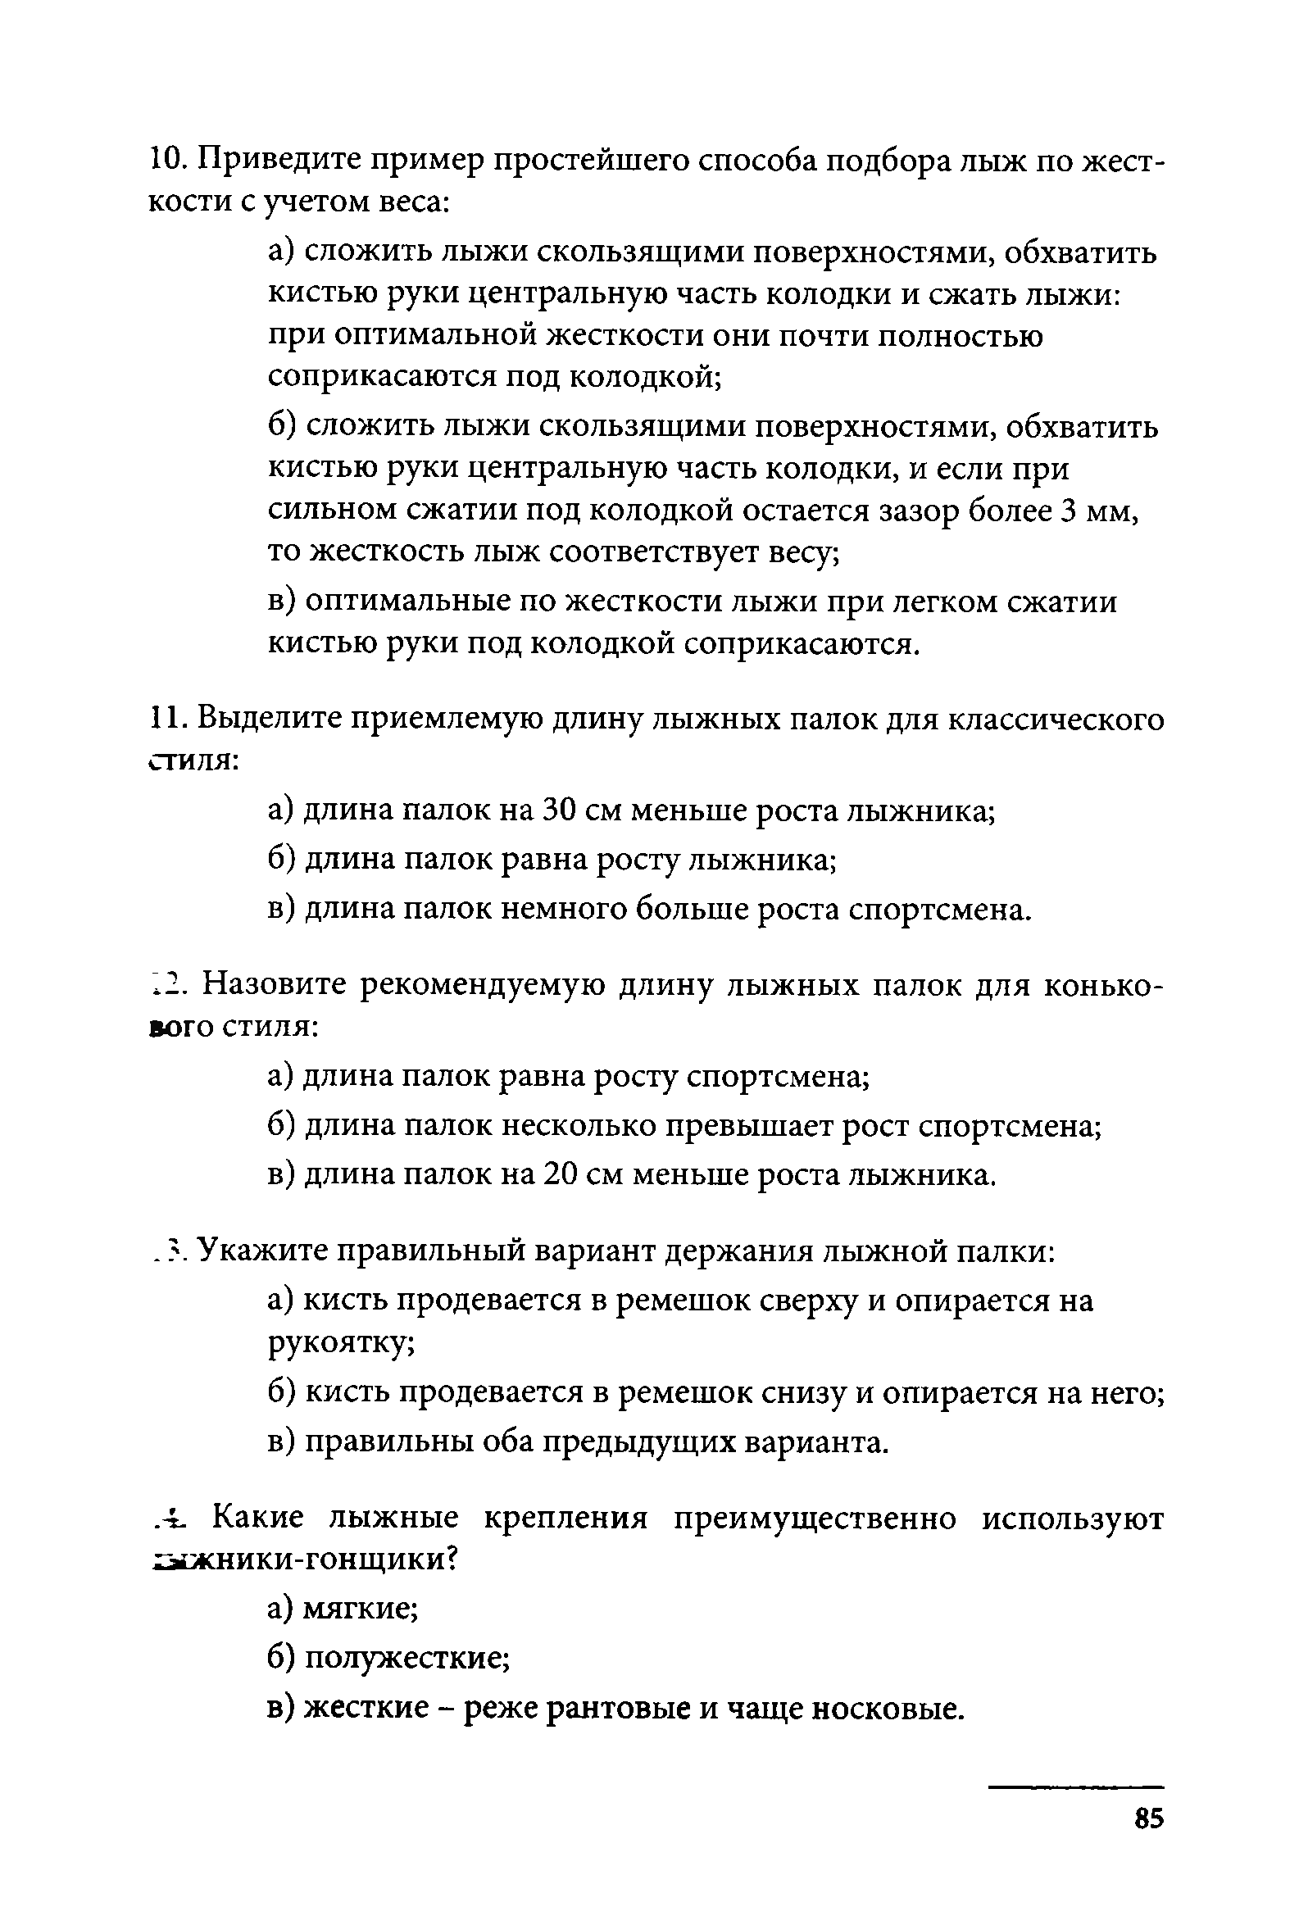
- Приведите пример простейшего способа подбора лыж по жест­ кости с учетом веса:
а) сложить лыжи скользящими поверхностями, обхватить кистью руки центральную часть колодки и сжать лыжи: при оптимальной жесткости они почти полностью соприкасаются под колодкой;
б) сложить лыжи скользящими поверхностями, обхватить кистью руки центральную часть колодки, и если при сильном сжатии под колодкой остается зазор более 3 мм, то жесткость лыж соответствует весу;
в) оптимальные по жесткости лыжи при легком сжатии кистью руки под колодкой соприкасаются.
- Выделите приемлемую длину лыжных палок для классического стиля:
а) длина палок на 30 см меньше роста лыжника; б) длина палок равна росту лыжника;
в) длина палок немного больше роста спортсмена.

- Назовите рекомендуемую длину лыжных палок для конько­ вого стиля:
а) длина палок равна росту спортсмена;
б) длина палок несколько превышает рост спортсмена; в) длина палок на 20 см меньше роста лыжника.
. ?. Укажите правильный вариант держания лыжной палки:
а) кисть продевается в ремешок сверху и опирается на рукоятку;
б) кисть продевается в ремешок снизу и опирается на него; в) правильны оба предыдущих варианта.
.4. Какие лыжные крепления преимущественно используют лыжники-гонщики?
а) мягкие;
б) полужесткие;
в) жесткие - реже рантовые и чаще носковые.

85

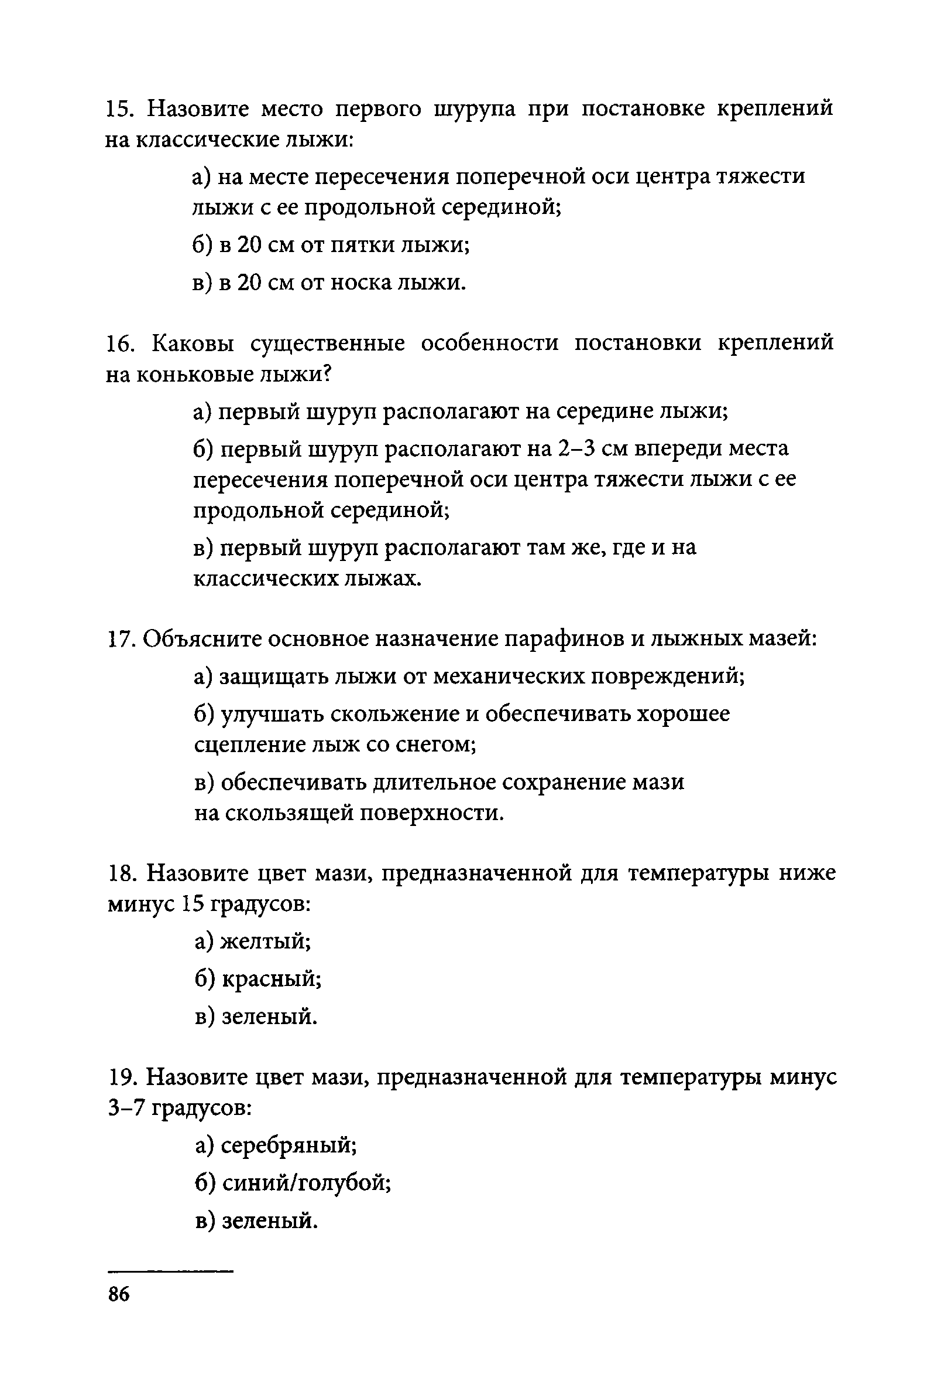
- Назовите место первого шурупа при постановке креплений на классические лыжи:
а) на месте пересечения поперечной оси центра тяжести лыжи с ее продольной серединой;
б) в 20 см от пятки лыжи; в) в 20 см от носка лыжи.
- Каковы существенные особенности постановки креплений на коньковые лыжи?
а) первый шуруп располагают на середине лыжи;
б) первый шуруп располагают на 2-3 см впереди места пересечения поперечной оси центра тяжести лыжи с ее продольной серединой;
в) первый шуруп располагают там же, где и на классических лыжах.

- Объясните основное назначение парафинов и лыжных мазей: а) защищать лыжи от механических повреждений;
б) улучшать скольжение и обеспечивать хорошее сцепление лыж со снегом;
в) обеспечивать длительное сохранение мази на скользящей поверхности.

- Назовите цвет мази, предназначенной для температуры ниже минус 15 градусов:
а) желтый; б) красный; в) зеленый.
- Назовите цвет мази, предназначенной для температуры минус 3 -7 градусов:
а) серебряный;
б) синий/голубой; в) зеленый.

86

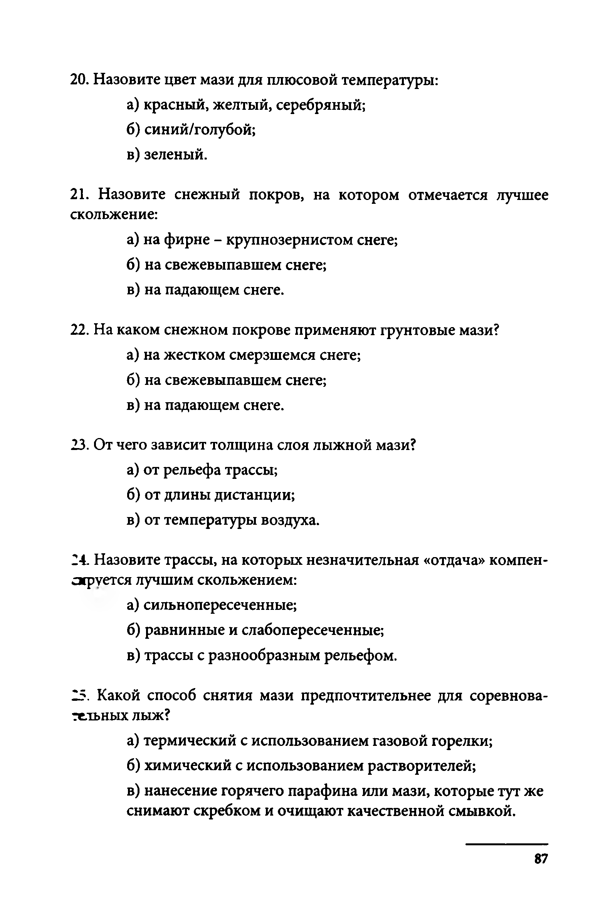
- Назовите цвет мази для плюсовой температуры: а) красный, желтый, серебряный;
б) синий/голубой; в) зеленый.
- Назовите снежный покров, на котором отмечается лучшее скольжение:
а) на фирне - крупнозернистом снеге; б) на свежевыпавшем снеге;
в) на падающем снеге.

- На каком снежном покрове применяют грунтовые мази? а) на жестком смерзшемся снеге;
б) на свежевыпавшем снеге; в) на падающем снеге.
- От чего зависит толщина слоя лыжной мази? а) от рельефа трассы;
б) от длины дистанции;
в) от температуры воздуха.

- Назовите трассы, на которых незначительная «отдача» компен­ сируется лучшим скольжением:
а) сильнопересеченные;
б) равнинные и слабопересеченные; в) трассы с разнообразным рельефом.
- Какой способ снятия мази предпочтительнее для соревнова­ тельных лыж?
а) термический с использованием газовой горелки; б) химический с использованием растворителей;
в) нанесение горячего парафина или мази, которые тут же снимают скребком и очищают качественной смывкой.

87

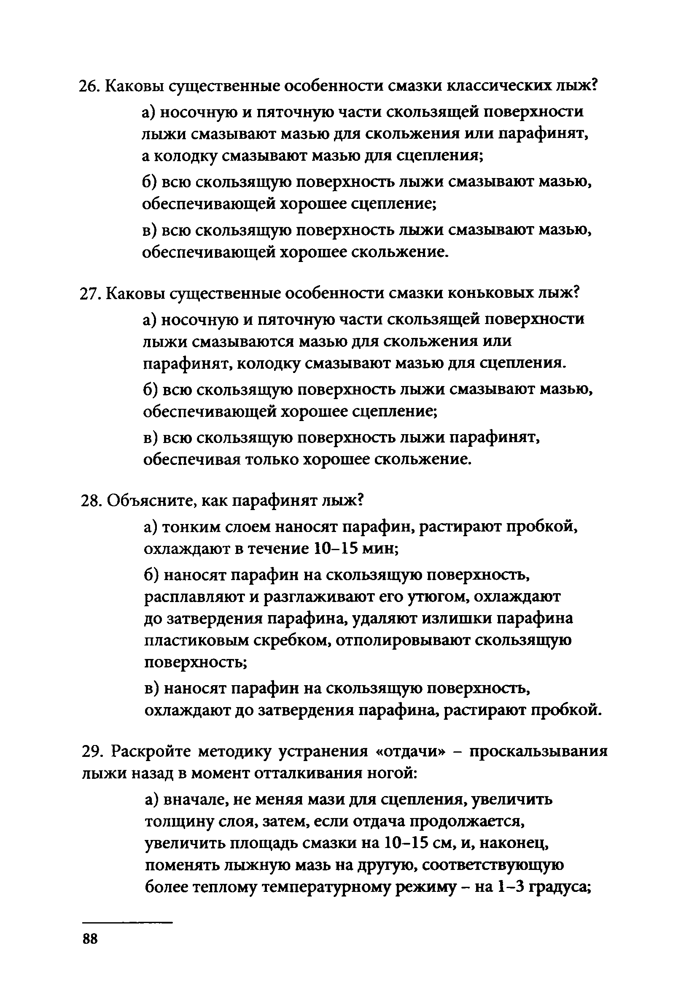
- Каковы существенные особенности смазки классических лыж?
а) носочную и пяточную части скользящей поверхности лыжи смазывают мазью для скольжения или парафинят, а колодку смазывают мазью для сцепления;
б) всю скользящую поверхность лыжи смазывают мазью, обеспечивающей хорошее сцепление;
в) всю скользящую поверхность лыжи смазывают мазью, обеспечивающей хорошее скольжение.
- Каковы существенные особенности смазки коньковых лыж?
а) носочную и пяточную части скользящей поверхности лыжи смазываются мазью для скольжения или парафинят, колодку смазывают мазью для сцепления.
б) всю скользящую поверхность лыжи смазывают мазью, обеспечивающей хорошее сцепление;
в) всю скользящую поверхность лыжи парафинят, обеспечивая только хорошее скольжение.

- Объясните, как парафинят лыж?
а) тонким слоем наносят парафин, растирают пробкой, охлаждают в течение 10-15 мин;
б) наносят парафин на скользящую поверхность, расплавляют и разглаживают его утюгом, охлаждают до затвердения парафина, удаляют излишки парафина пластиковым скребком, отполировывают скользящую поверхность;
в) наносят парафин на скользящую поверхность, охлаждают до затвердения парафина, растирают пробкой.

- Раскройте методику устранения «отдачи» - проскальзывания лыжи назад в момент отталкивания ногой:
а) вначале, не меняя мази для сцепления, увеличить толщину слоя, затем, если отдача продолжается, увеличить площадь смазки на 10-15 см, и, наконец, поменять лыжную мазь на другую, соответствующую более теплому температурному режиму - на 1-3 градуса;

88

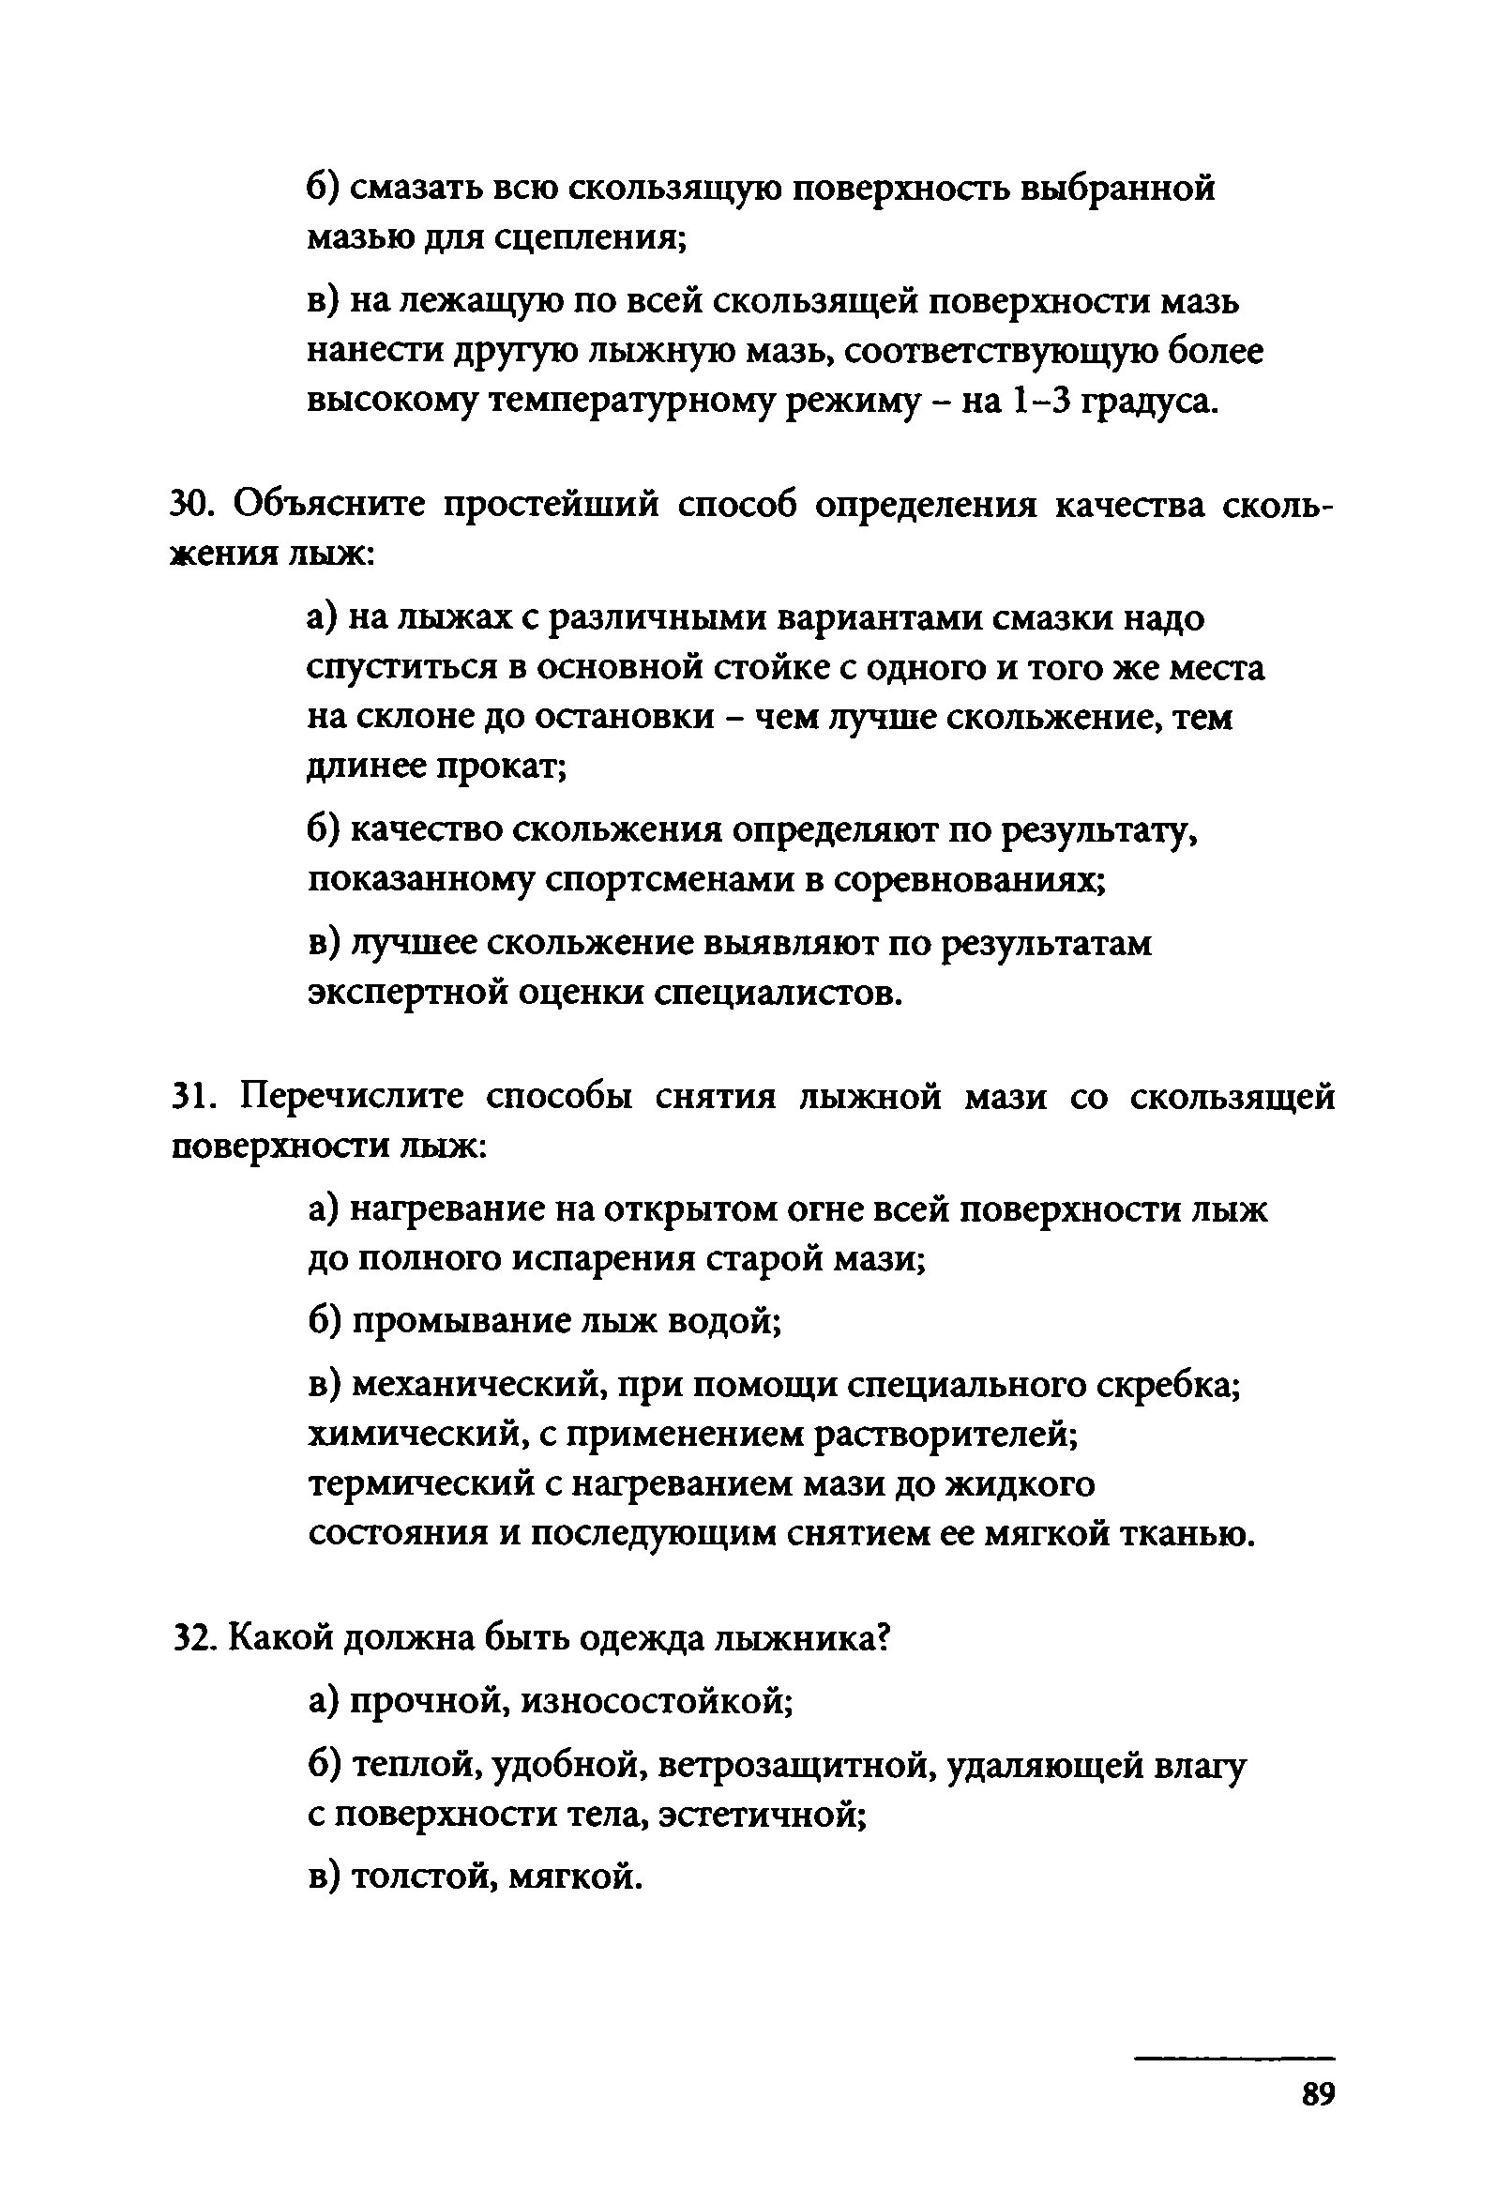
б) смазать всю скользящую поверхность выбранной мазью для сцепления;
в) на лежащую по всей скользящей поверхности мазь нанести другую лыжную мазь, соответствующую более высокому температурному режиму - на 1-3 градуса.

- Объясните простейший способ определения качества сколь­ жения лыж:
а) на лыжах с различными вариантами смазки надо спуститься в основной стойке с одного и того же места на склоне до остановки - чем лучше скольжение, тем длинее прокат;
б) качество скольжения определяют по результату, показанному спортсменами в соревнованиях;
в) лучшее скольжение выявляют по результатам экспертной оценки специалистов.

- Перечислите способы снятия лыжной мази со скользящей поверхности лыж:
а) нагревание на открытом огне всей поверхности лыж до полного испарения старой мази;
б) промывание лыж водой;
в) механический, при помощи специального скребка; химический, с применением растворителей; термический с нагреванием мази до жидкого состояния и последующим снятием ее мягкой тканью.

- Какой должна быть одежда лыжника? а) прочной, износостойкой;
б) теплой, удобной, ветрозащитной, удаляющей влагу с поверхности тела, эстетичной;
в) толстой, мягкой.

89

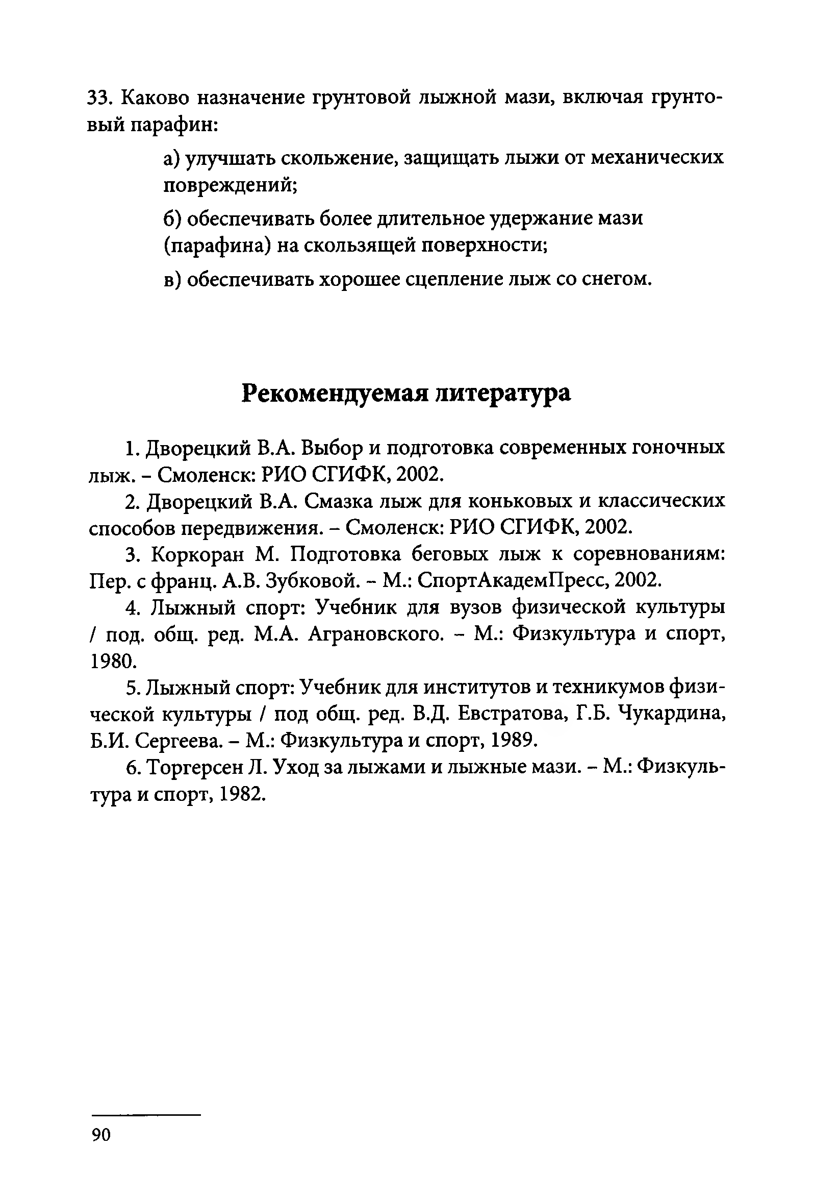
- Каково назначение грунтовой лыжной мази, включая грунто­ вый парафин:
а) улучшать скольжение, защищать лыжи от механических повреждений;
б) обеспечивать более длительное удержание мази (парафина) на скользящей поверхности;
в) обеспечивать хорошее сцепление лыж со снегом.

Рекомендуемая литература
  - Дворецкий В.А. Выбор и подготовка современных гоночных лыж. - Смоленск: РИО СГИФК, 2002.
  - Дворецкий В.А. Смазка лыж для коньковых и классических
способов передвижения. - Смоленск: РИО СГИФК, 2002.
  - Коркоран М. Подготовка беговых лыж к соревнованиям: Пер. с франц. А.В. Зубковой. - М.: СпортАкадемПресс, 2002.
  - Лыжный спорт: Учебник для вузов физической культуры
/ под. общ. ред. М.А. Аграновского. - М.: Физкультура и спорт, 1980.
  - Лыжный спорт: Учебник для институтов и техникумов физи­
ческой культуры / под общ. ред. В.Д. Евстратова, Г.Б. Чукардина, Б.И. Сергеева. - М.: Физкультура и спорт, 1989.
  - Торгерсен Л. Уход за лыжами и лыжные мази. - М.: Физкуль­ тура и спорт, 1982.

90

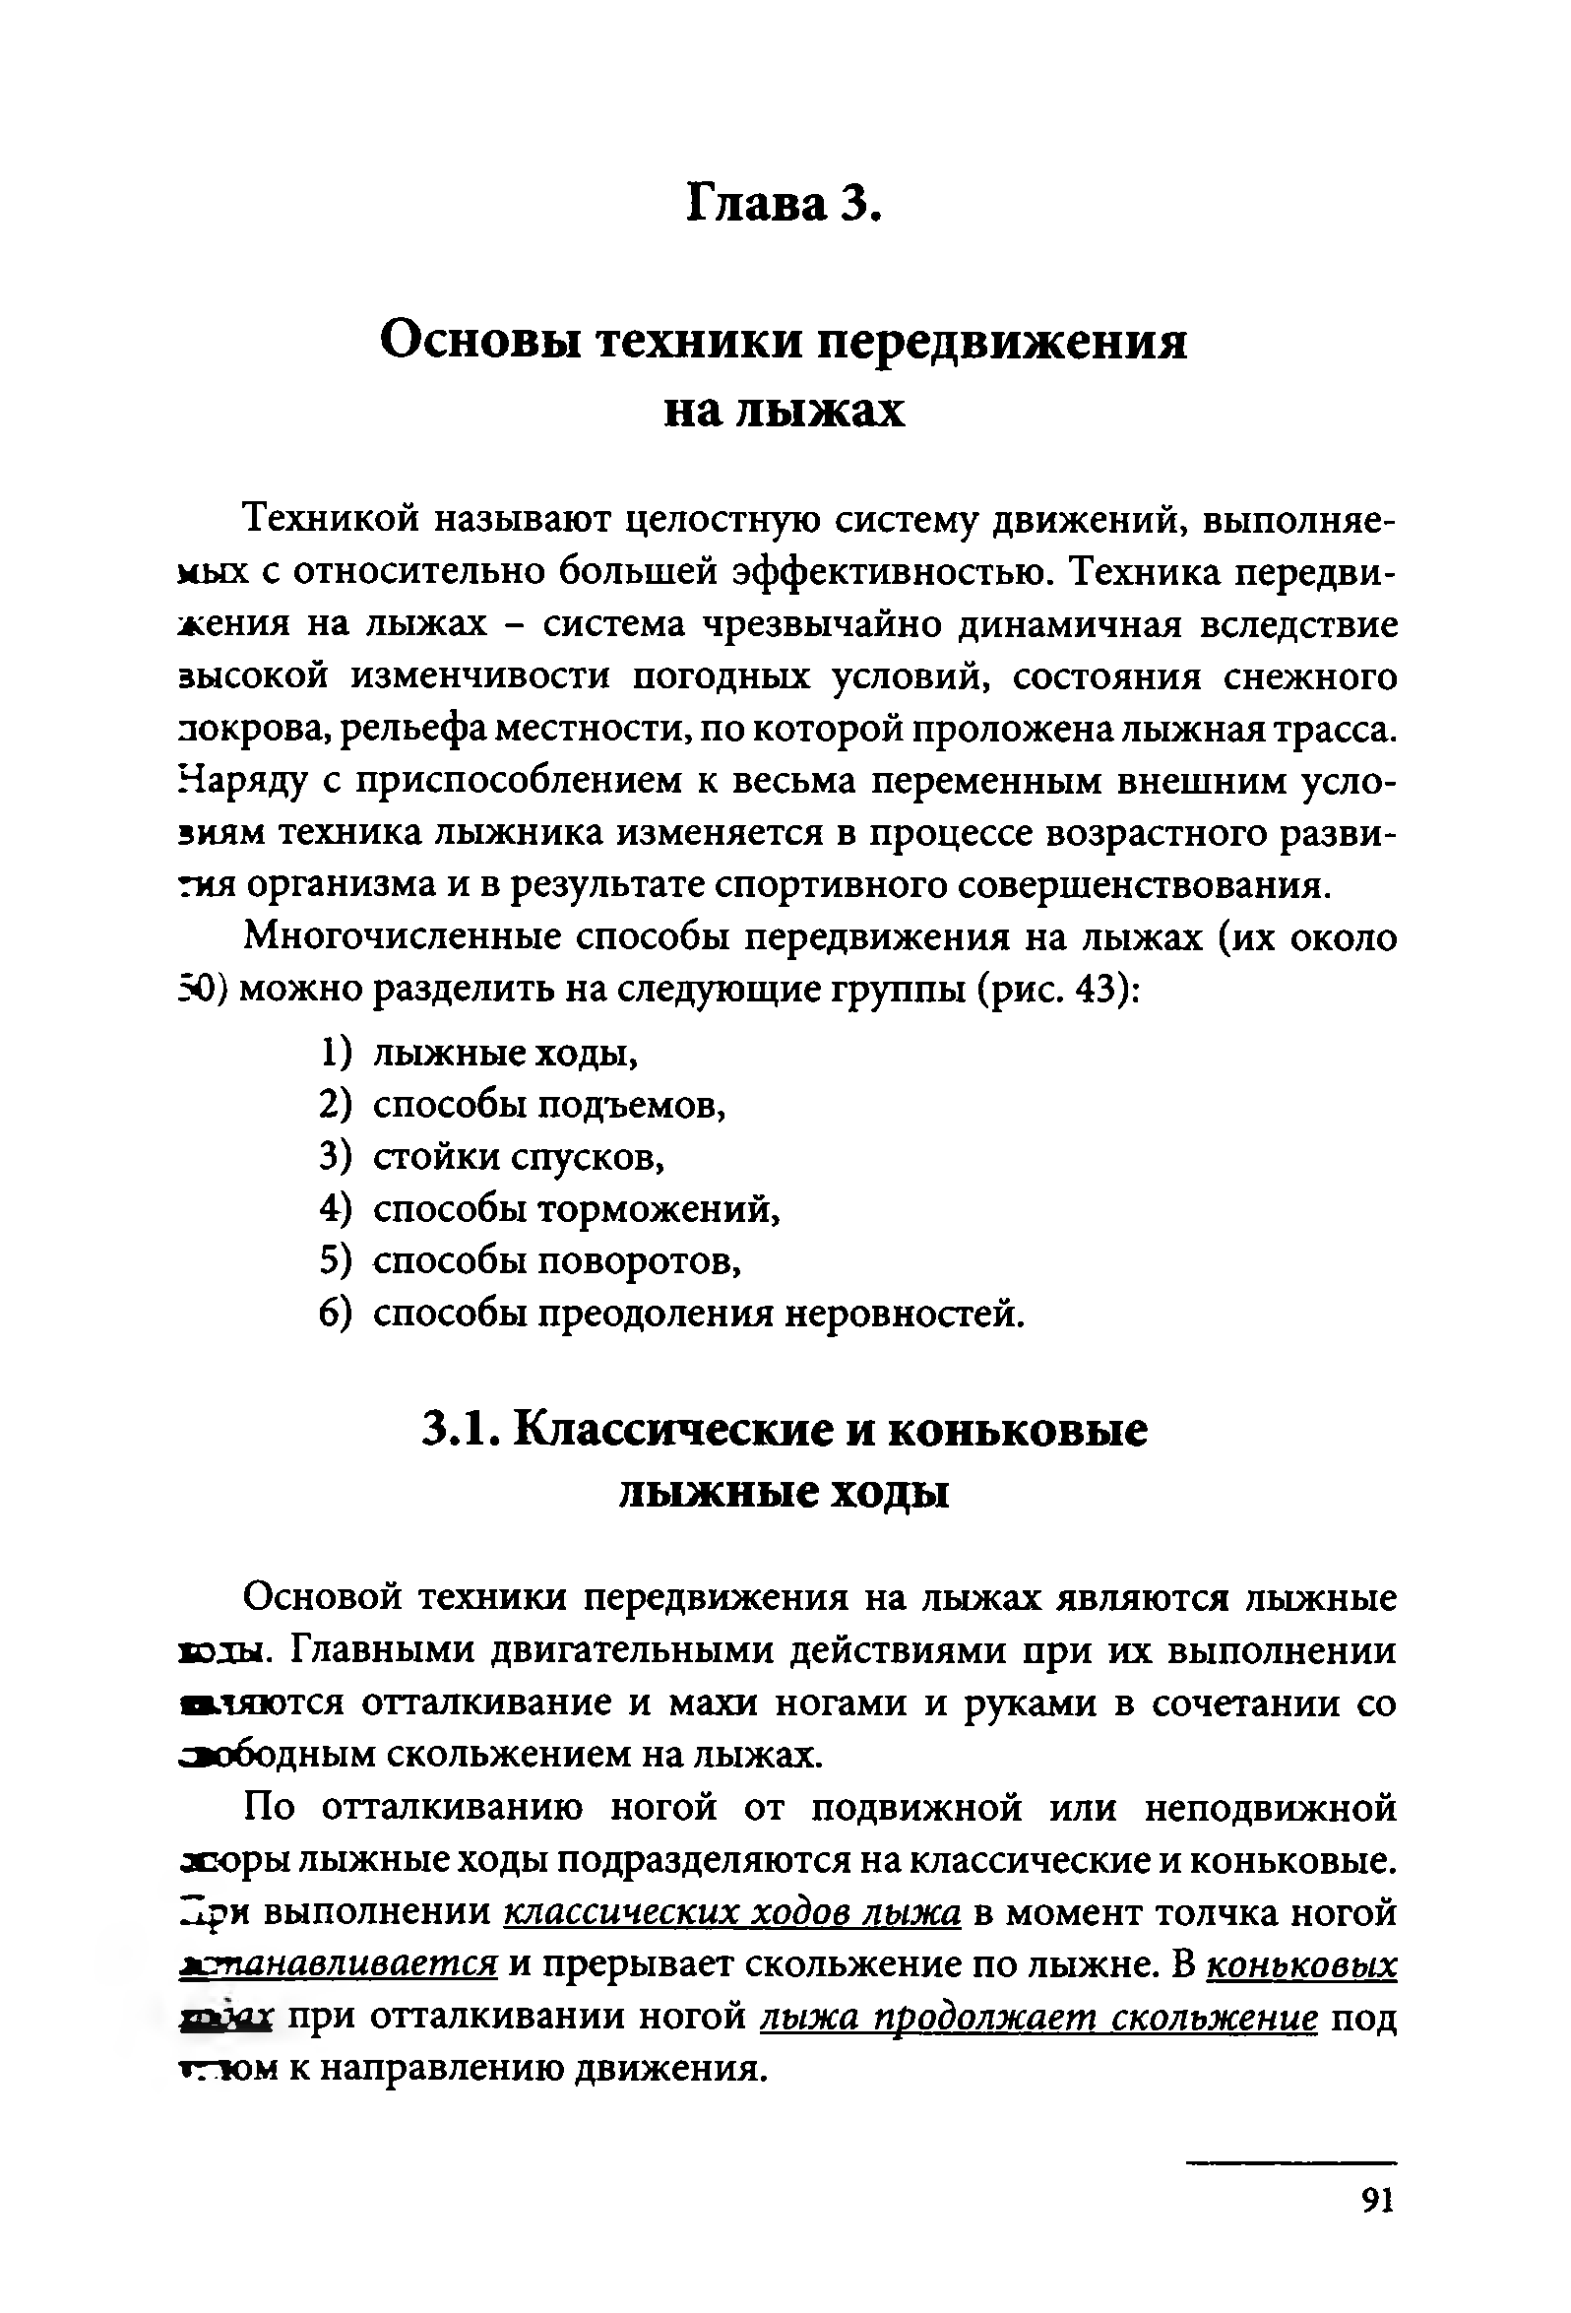
Глава 3.

Основы техники передвижения на лыжах
Техникой называют целостную систему движений, выполняе­ мых с относительно большей эффективностью. Техника передви­ жения на лыжах - система чрезвычайно динамичная вследствие зысокой изменчивости погодных условий, состояния снежного покрова, рельефа местности, по которой проложена лыжная трасса. Наряду с приспособлением к весьма переменным внешним усло­ виям техника лыжника изменяется в процессе возрастного разви­ тия организма и в результате спортивного совершенствования.
Многочисленные способы передвижения на лыжах (их около 50) можно разделить на следующие группы (рис. 43):
    - лыжные ходы,
    - способы подъемов,
    - стойки спусков,
    - способы торможений,
    - способы поворотов,
    - способы преодоления неровностей.

Классические и коньковые лыжные ходы
Основой техники передвижения на лыжах являются лыжные юды. Главными двигательными действиями при их выполнении иляю тся отталкивание и махи ногами и руками в сочетании со зободны м скольжением на лыжах.
По отталкиванию ногой от подвижной или неподвижной зсоры лыжные ходы подразделяются на классические и коньковые. При выполнении классических ходов лыжа в момент толчка ногой останавливается и прерывает скольжение по лыжне. В коньковых Н12Й1 при отталкивании ногой лыжа продолжает скольжение под
▼пом к направлению движения.

91

ПОДЪЕМЫ
ПЕРЕДВИЖЕНИЯ

у— СПУСКИ
НА ЛЫЖАХ

НЕРОВНОСТИ -

ТОРМОЖЕНИЯ -
СПОСОБЫ

ПОВОРОТЫ -
Двухшажный Четырехшажный
Переходы на одновременные ходы
Бесшажный Одношажный (скоростной, затяжной)
Двухшажный
Переходы на попеременные ходы
Двухшажный (левостор., правостор., равнинный)
Одношажный Переходы на другие ходы
Двухшажный Переходы на другие ходы
С махами руками Без махов руками
Переходы на другие ходы

Поперемен. 2-ш. класс, ходом Одновремен. и поперемен. коньк. ходом Елочкой
Полуелочкой Лесенкой

Высокая стойка Средняя (основная) стойка
Низкая стойка

Выкат Встречный склон Спад склона Уступ Бугор Впадина

Упором Плугом
Соскальзыванием Палками Падением

Переступанием Упором
На параллельных лыжах Плугом

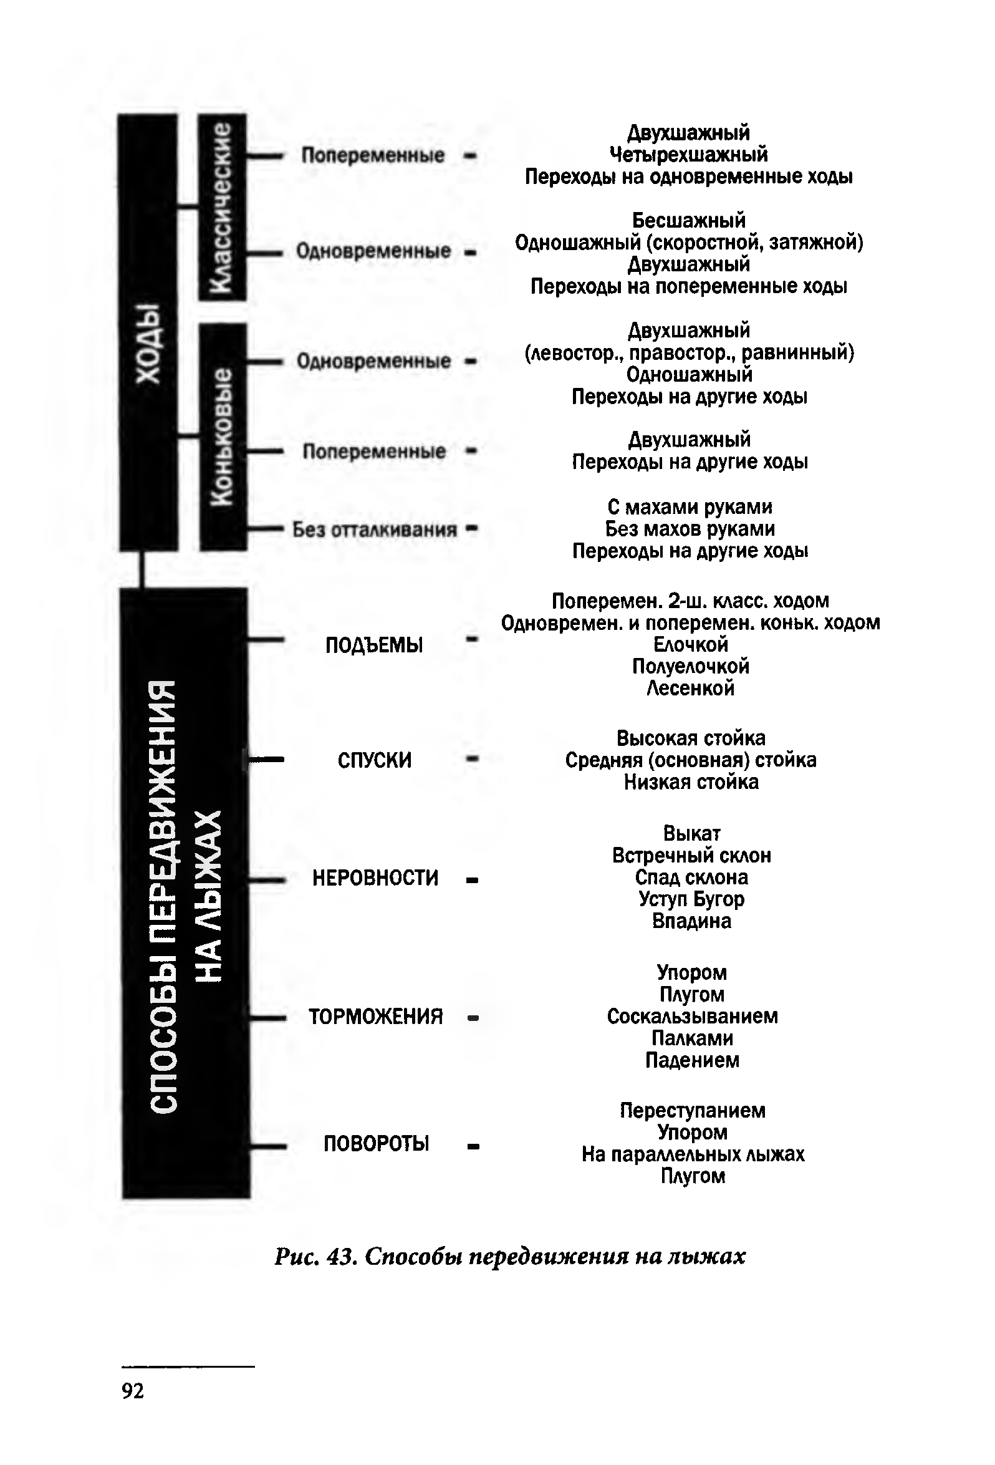

Рис. 43. Способы передвижения на лыжах

92

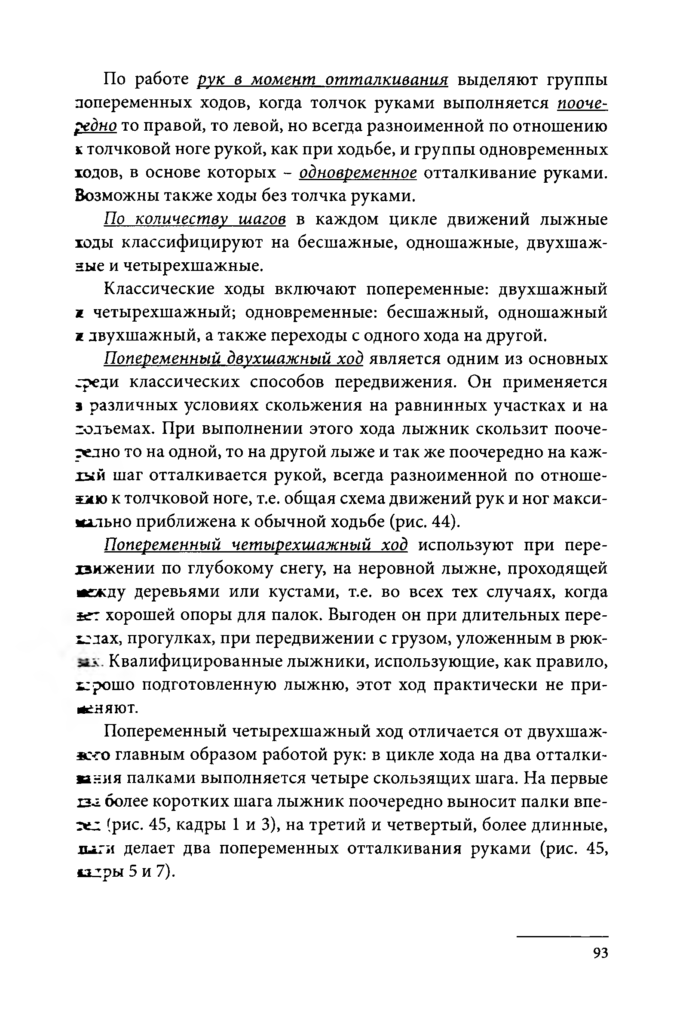
По работе рук в момент отталкивания выделяют группы попеременных ходов, когда толчок руками выполняется пооче­ редно то правой, то левой, но всегда разноименной по отношению к толчковой ноге рукой, как при ходьбе, и группы одновременных ходов, в основе которых - одновременное отталкивание руками. Возможны также ходы без толчка руками.
По количеству шагов в каждом цикле движений лыжные ходы классифицируют на бесшажные, одношажные, двухшаж- ные и четырехшажные.
Классические ходы включают попеременные: двухшажный ж четырехшажный; одновременные: бесшажный, одношажный ждвухш ажный, а также переходы с одного хода на другой.
Попеременный двухшажный ход является одним из основных
^>еди классических способов передвижения. Он применяется э различных условиях скольжения на равнинных участках и на подъемах. При выполнении этого хода лыжник скользит пооче­ редно то на одной, то на другой лыже и так же поочередно на каж­ дый шаг отталкивается рукой, всегда разноименной по отноше­ ние к толчковой ноге, т.е. общая схема движений рук и ног макси­ мально приближена к обычной ходьбе (рис. 44).
Попеременный четырехшажный ход используют при пере­ движении по глубокому снегу, на неровной лыжне, проходящей между деревьями или кустами, т.е. во всех тех случаях, когда ы т хорошей опоры для палок. Выгоден он при длительных пере- irnax, прогулках, при передвижении с грузом, уложенным в рюк- Квалифицированные лыжники, использующие, как правило, ь;рошо подготовленную лыжню, этот ход практически не при­
меняют.
Попеременный четырехшажный ход отличается от двухшаж- sc-co главным образом работой рук: в цикле хода на два отталки-
*»:-:ня палками выполняется четыре скользящих шага. На первые
I 3 . I более коротких шага лыжник поочередно выносит палки впе-
- xz (рис. 45, кадры 1 и 3), на третий и четвертый, более длинные, iu th делает два попеременных отталкивания руками (рис. 45, кигры 5 и 7).

93

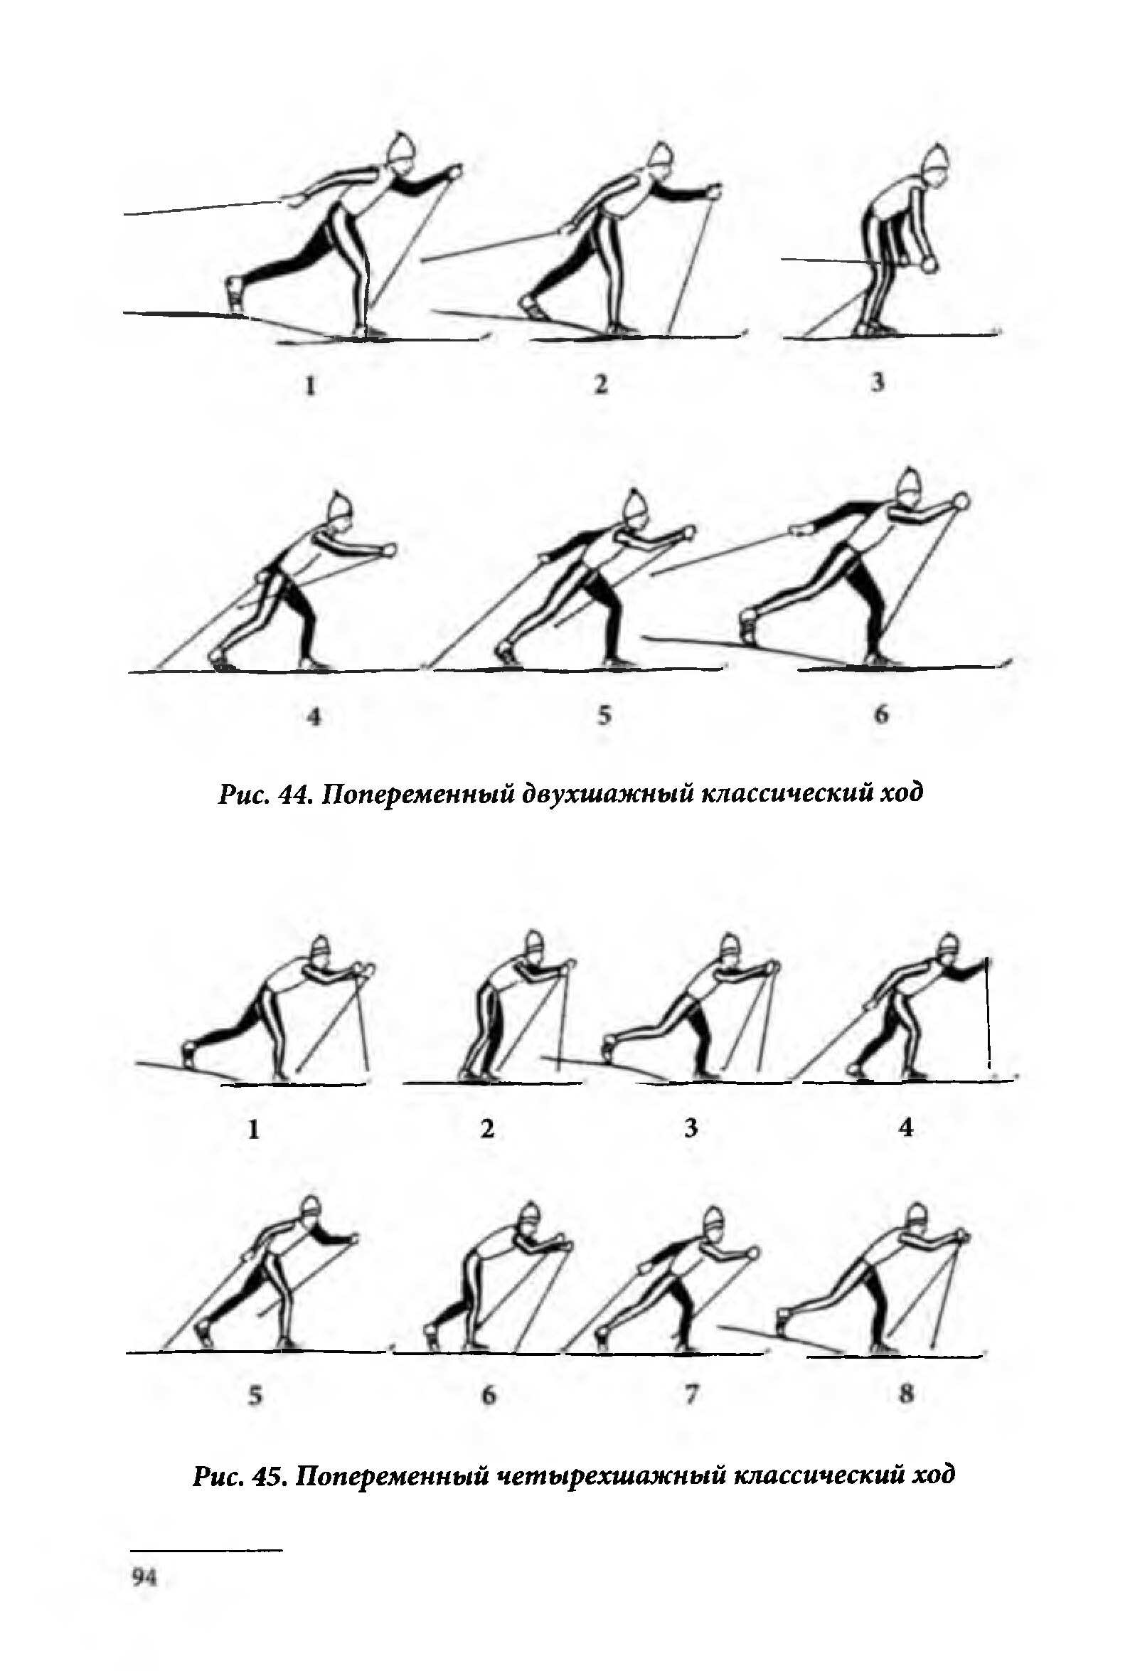

Рис. 44. Попеременный двухшажный классический ход

Рис. 45. Попеременный четырехшажный классический ход

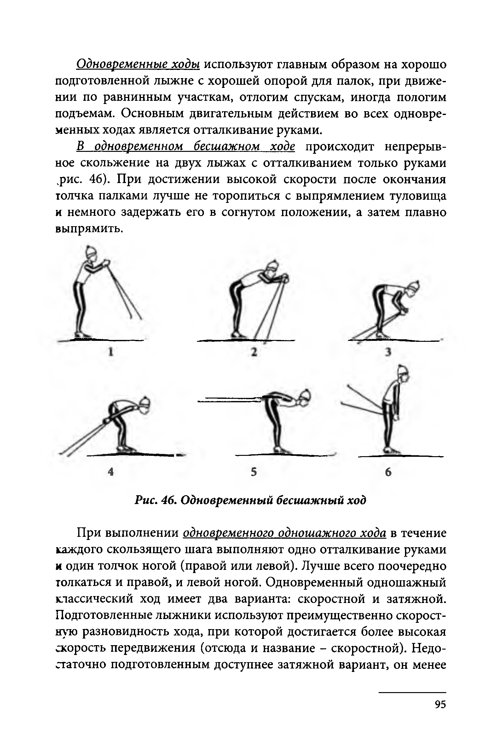
Одновременные ходы используют главным образом на хорошо подготовленной лыжне с хорошей опорой для палок, при движе­ нии по равнинным участкам, отлогим спускам, иногда пологим подъемам. Основным двигательным действием во всех одновре­ менных ходах является отталкивание руками.
В одновременном бесшажном ходе происходит непрерыв­ ное скольжение на двух лыжах с отталкиванием только руками
,рис. 46). При достижении высокой скорости после окончания толчка палками лучше не торопиться с выпрямлением туловища и немного задержать его в согнутом положении, а затем плавно выпрямить.

4 5 6

Рис. 46. Одновременный бесшажный ход

При выполнении одновременного одношажного хода в течение каждого скользящего шага выполняют одно отталкивание руками и один толчок ногой (правой или левой). Лучше всего поочередно толкаться и правой, и левой ногой. Одновременный одношажный классический ход имеет два варианта: скоростной и затяжной. Подготовленные лыжники используют преимущественно скорост­ ную разновидность хода, при которой достигается более высокая скорость передвижения (отсюда и название - скоростной). Недо­ статочно подготовленным доступнее затяжной вариант, он менее

95

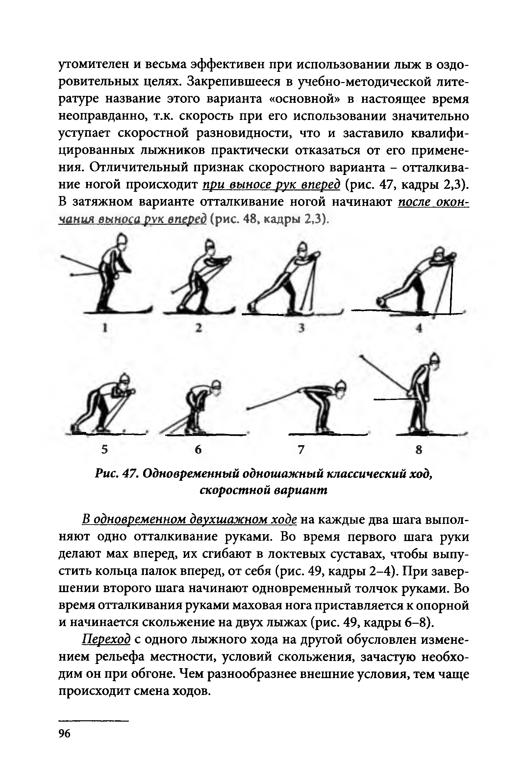
утомителен и весьма эффективен при использовании лыж в оздо­ ровительных целях. Закрепившееся в учебно-методической лите­ ратуре название этого варианта «основной» в настоящее время неоправданно, т.к. скорость при его использовании значительно уступает скоростной разновидности, что и заставило квалифи­ цированных лыжников практически отказаться от его примене­ ния. Отличительный признак скоростного варианта - отталкива­ ние ногой происходит при выносе рук вперед (рис. 47, кадры 2,3). В затяжном варианте отталкивание ногой начинают после окон­ чания выноса рш вперед (рис. 48, кадры 2,3).

5 6 7 8
Рис. 47. Одновременный одношажный классический ход, скоростной вариант
В одновременном двухтомном ходе на каждые два шага выпол­ няют одно отталкивание руками. Во время первого шага руки делают мах вперед, их сгибают в локтевых суставах, чтобы выпу­ стить кольца палок вперед, от себя (рис. 49, кадры 2 -4). При завер­ шении второго шага начинают одновременный толчок руками. Во время отталкивания руками маховая нога приставляется к опорной и начинается скольжение на двух лыжах (рис. 49, кадры 6-8).
Переход с одного лыжного хода на другой обусловлен измене­ нием рельефа местности, условий скольжения, зачастую необхо­ дим он при обгоне. Чем разнообразнее внешние условия, тем чаще происходит смена ходов.

96

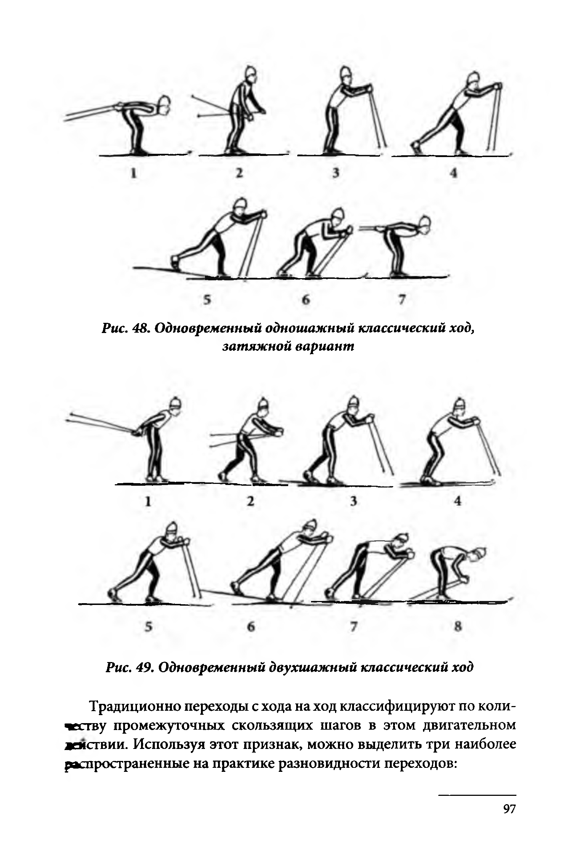

Рис. 48. Одновременный одношажный классический ход, затяжной вариант

Рис. 49. Одновременный двухшажный классический ход

Традиционно переходы с хода на ход классифицируют по коли­ честву промежуточных скользящих шагов в этом двигательном ааствии . Используя этот признак, можно выделить три наиболее распространенные на практике разновидности переходов:

97

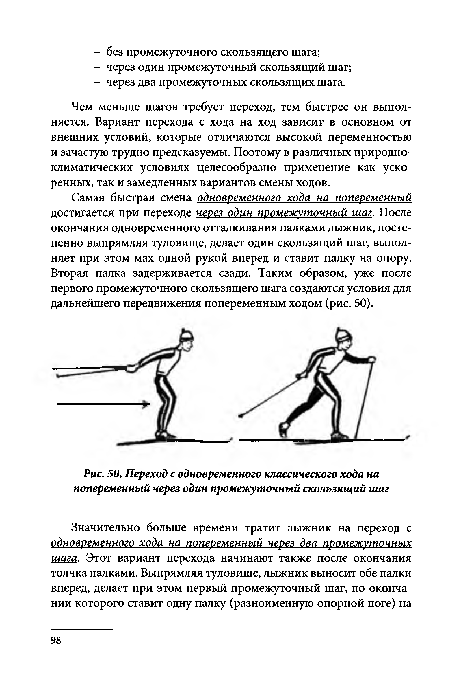
- без промежуточного скользящего шага;
- через один промежуточный скользящий шаг;
- через два промежуточных скользящих шага.
Чем меньше шагов требует переход, тем быстрее он выпол­ няется. Вариант перехода с хода на ход зависит в основном от внешних условий, которые отличаются высокой переменностью и зачастую трудно предсказуемы. Поэтому в различных природно­ климатических условиях целесообразно применение как уско­ ренных, так и замедленных вариантов смены ходов.
Самая быстрая смена одновременного хода на попеременный достигается при переходе через один промежуточный шаг. После окончания одновременного отталкивания палками лыжник, посте­ пенно выпрямляя туловище, делает один скользящий шаг, выпол­ няет при этом мах одной рукой вперед и ставит палку на опору. Вторая палка задерживается сзади. Таким образом, уже после первого промежуточного скользящего шага создаются условия для дальнейшего передвижения попеременным ходом (рис. 50).

Рис. 50. Переход с одновременного классического хода на попеременный через один промежуточный скользящий шаг

Значительно больше времени тратит лыжник на переход с одновременного хода на попеременный через два промежуточных шага. Этот вариант перехода начинают также после окончания толчка палками. Выпрямляя туловище, лыжник выносит обе палки вперед, делает при этом первый промежуточный шаг, по оконча­ нии которого ставит одну палку (разноименную опорной ноге) на

98

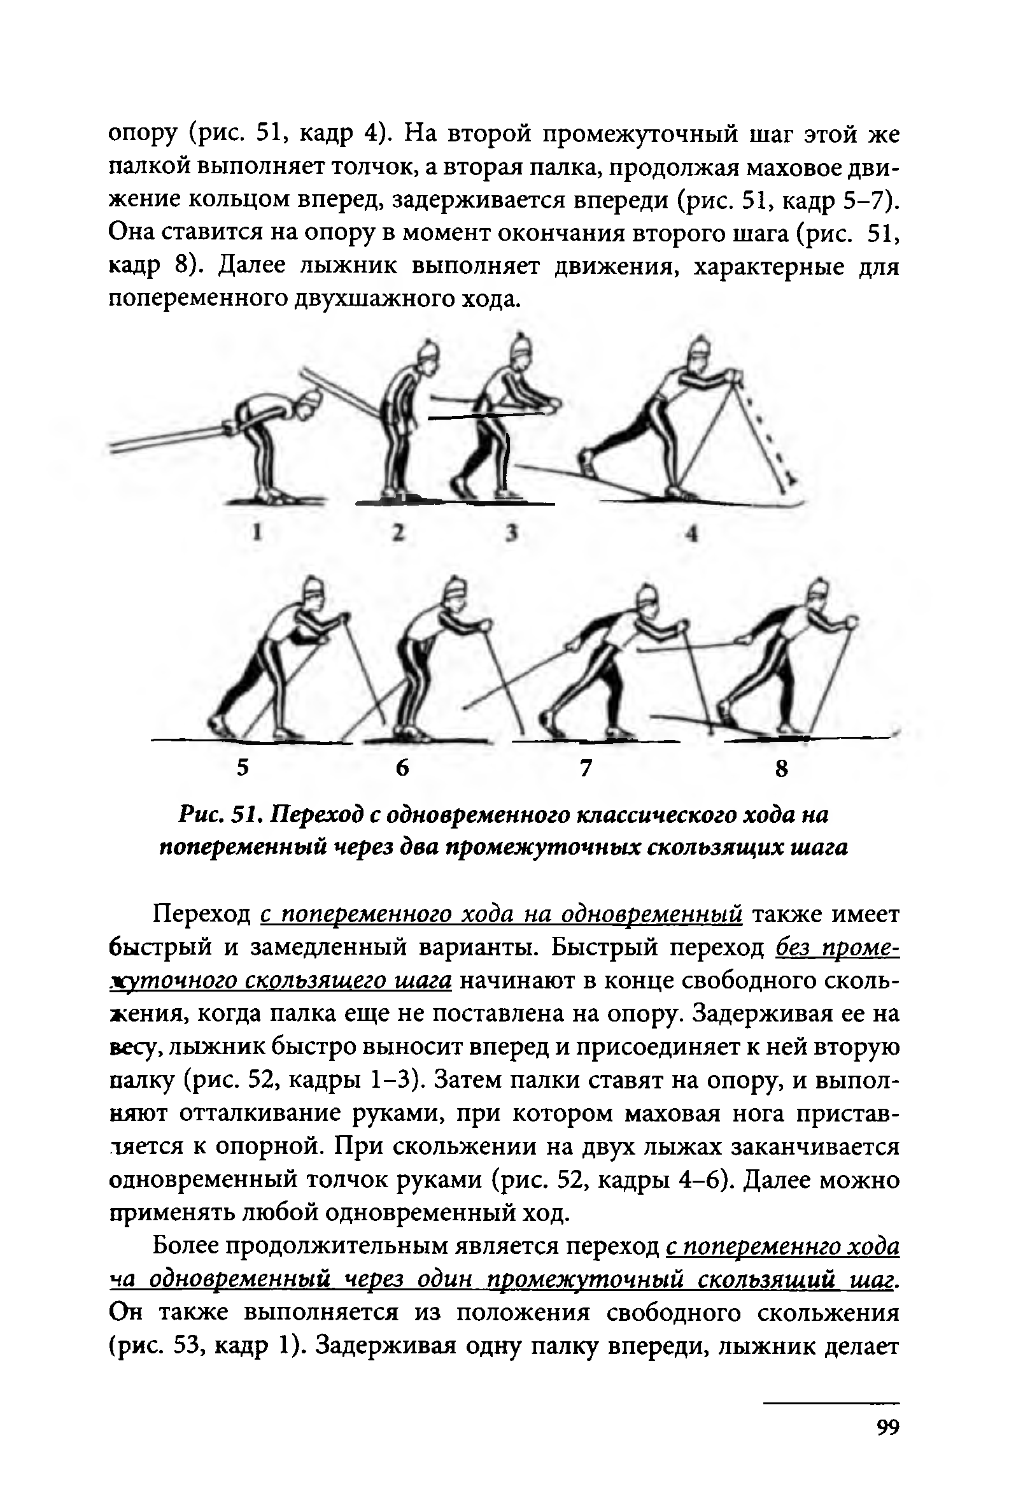
опору (рис. 51, кадр 4). На второй промежуточный шаг этой же палкой выполняет толчок, а вторая палка, продолжая маховое дви­ жение кольцом вперед, задерживается впереди (рис. 51, кадр 5-7). Она ставится на опору в момент окончания второго шага (рис. 51, кадр 8). Далее лыжник выполняет движения, характерные для попеременного двухшажного хода.

5 6 7 8
Рис. 51. Переход с одновременного классического хода на попеременный через два промежуточных скользящих шага

Переход с попеременного хода на одновременный также имеет быстрый и замедленный варианты. Быстрый переход без проме­ жуточного скользящего шага начинают в конце свободного сколь­ жения, когда палка еще не поставлена на опору. Задерживая ее на весу, лыжник быстро выносит вперед и присоединяет к ней вторую палку (рис. 52, кадры 1-3). Затем палки ставят на опору, и выпол­ няют отталкивание руками, при котором маховая нога пристав­ ляется к опорной. При скольжении на двух лыжах заканчивается одновременный толчок руками (рис. 52, кадры 4-6). Далее можно применять любой одновременный ход.
Более продолжительным является переход с попеременнго хода на одновременный через один промежуточный скользящий шаг. Он также выполняется из положения свободного скольжения (рис. 53, кадр 1). Задерживая одну палку впереди, лыжник делает

99

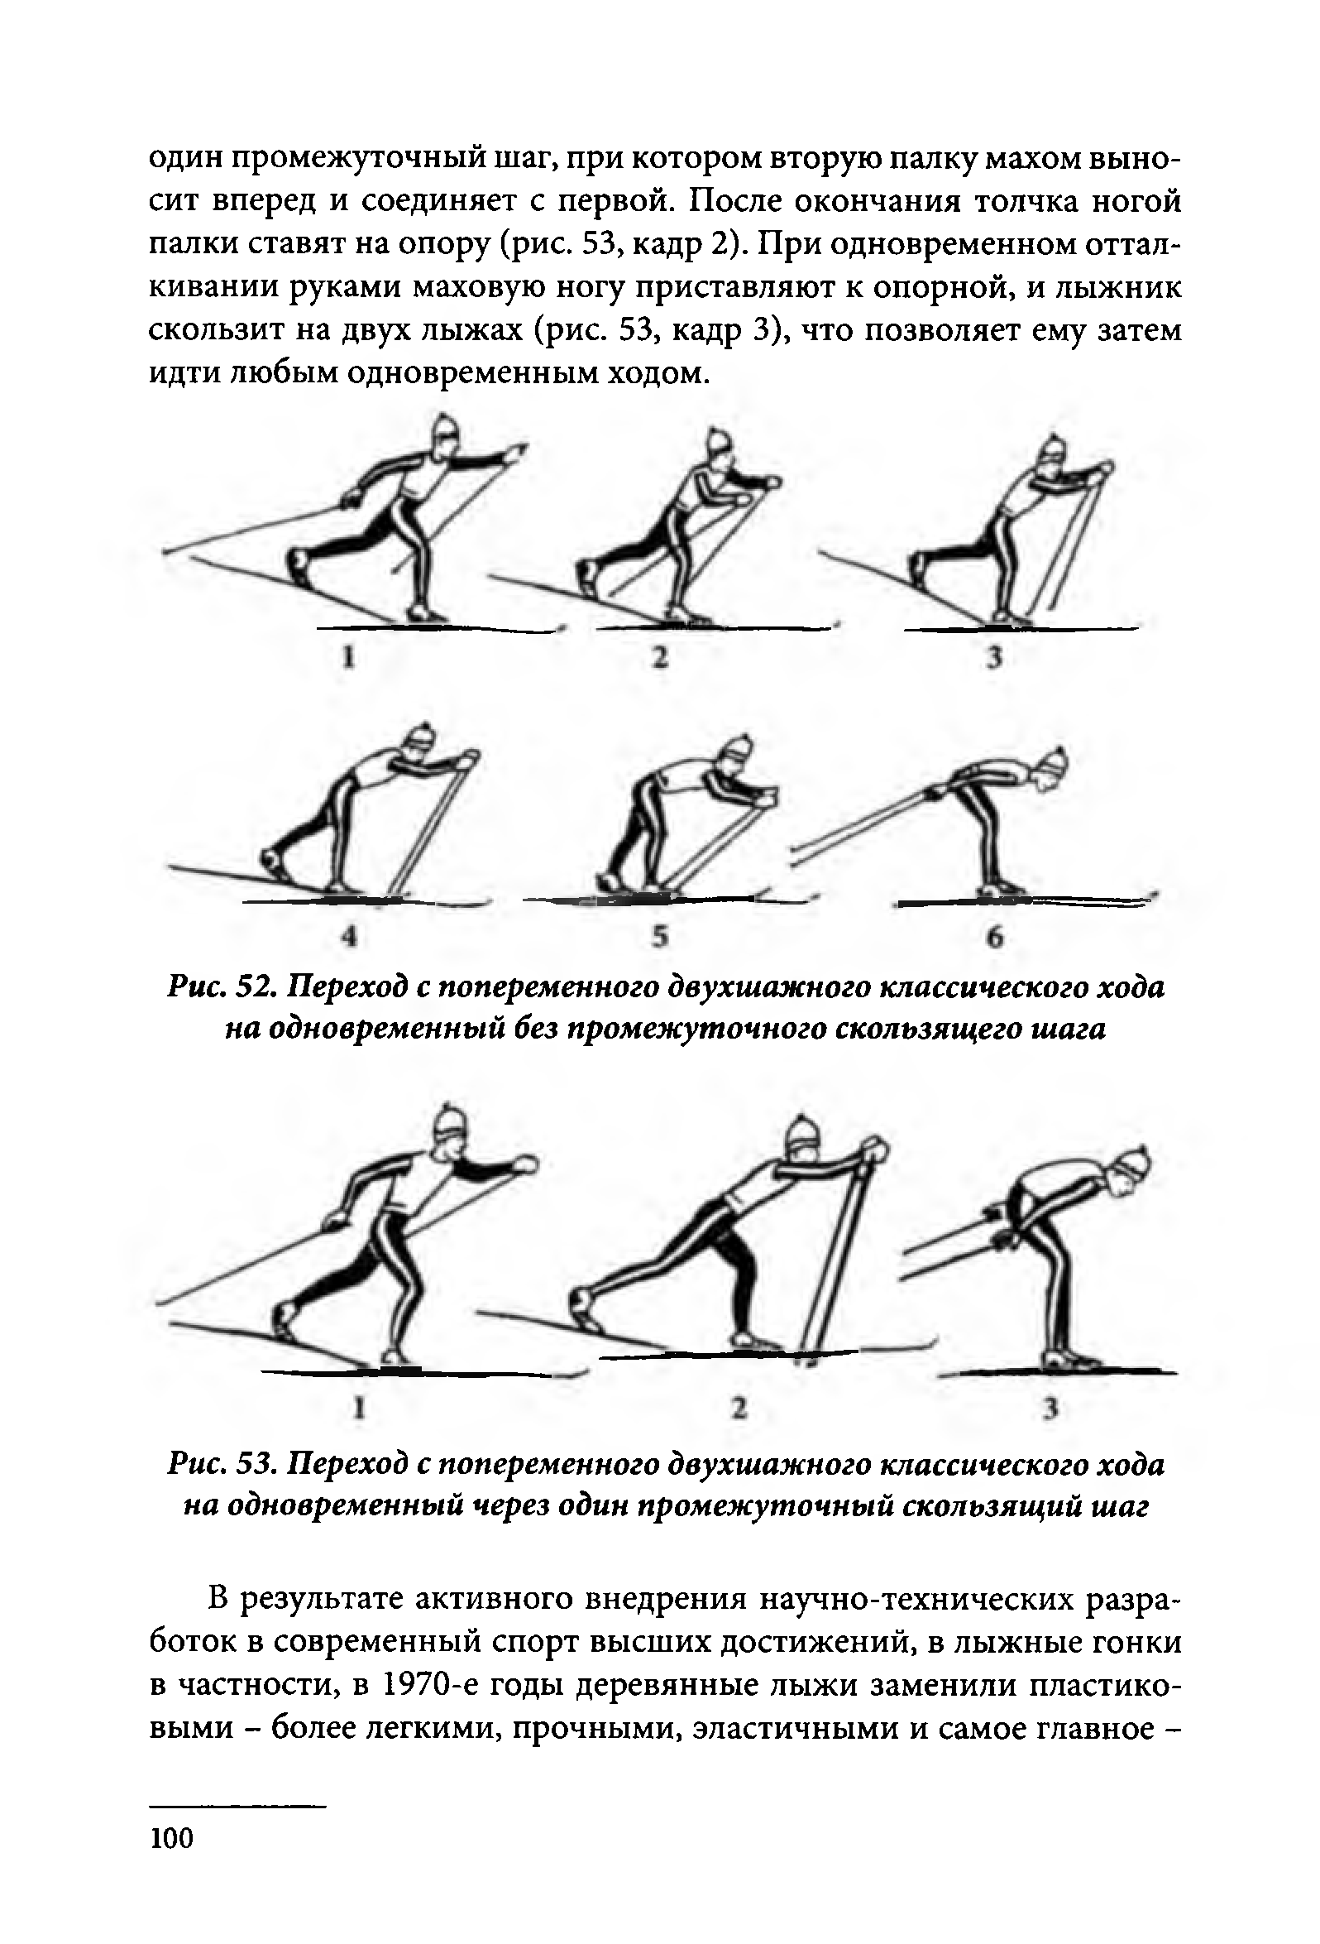
один промежуточный шаг, при котором вторую палку махом выно­ сит вперед и соединяет с первой. После окончания толчка ногой палки ставят на опору (рис. 53, кадр 2). При одновременном оттал­ кивании руками маховую ногу приставляют к опорной, и лыжник скользит на двух лыжах (рис. 53, кадр 3), что позволяет ему затем идти любым одновременным ходом.

Рис. 52. Переход с попеременного двухшажного классического хода на одновременный без промежуточного скользящего шага

Рис. 53. Переход с попеременного двухшажного классического хода на одновременный через один промежуточный скользящий шаг

В результате активного внедрения научно-технических разра­ боток в современный спорт высших достижений, в лыжные гонки в частности, в 1970-е годы деревянные лыжи заменили пластико­ выми - более легкими, прочными, эластичными и самое главное -

100

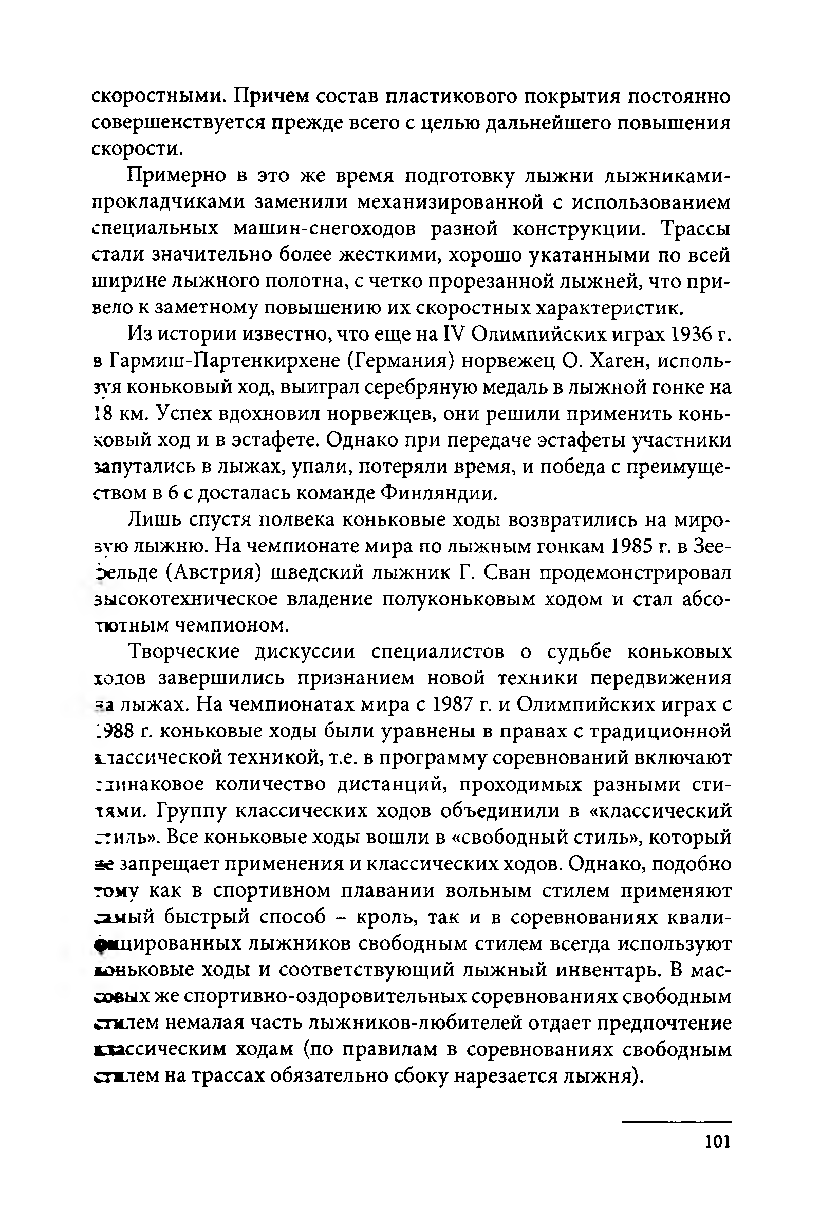
скоростными. Причем состав пластикового покрытия постоянно совершенствуется прежде всего с целью дальнейшего повышения скорости.
Примерно в это же время подготовку лыжни лыжниками- прокладчиками заменили механизированной с использованием специальных машин-снегоходов разной конструкции. Трассы стали значительно более жесткими, хорошо укатанными по всей ширине лыжного полотна, с четко прорезанной лыжней, что при­ вело к заметному повышению их скоростных характеристик.
Из истории известно, что еще на IV Олимпийских играх 1936 г. в Гармиш-Партенкирхене (Германия) норвежец О. Хаген, исполь­ зуя коньковый ход, выиграл серебряную медаль в лыжной гонке на 18 км. Успех вдохновил норвежцев, они решили применить конь­ ковый ход и в эстафете. Однако при передаче эстафеты участники запутались в лыжах, упали, потеряли время, и победа с преимуще­ ством в 6 с досталась команде Финляндии.
Лишь спустя полвека коньковые ходы возвратились на миро­ вую лыжню. На чемпионате мира по лыжным гонкам 1985 г. в Зее- Ьельде (Австрия) шведский лыжник Г. Сван продемонстрировал зысокотехническое владение полуконьковым ходом и стал абсо- тютным чемпионом.
Творческие дискуссии специалистов о судьбе коньковых ходов завершились признанием новой техники передвижения
=а лыжах. На чемпионатах мира с 1987 г. и Олимпийских играх с 1988 г. коньковые ходы были уравнены в правах с традиционной чассической техникой, т.е. в программу соревнований включают глинаковое количество дистанций, проходимых разными сти­ лями. Группу классических ходов объединили в «классический стиль». Все коньковые ходы вошли в «свободный стиль», который ге запрещает применения и классических ходов. Однако, подобно тому как в спортивном плавании вольным стилем применяют самый быстрый способ - кроль, так и в соревнованиях квали­ фицированных лыжников свободным стилем всегда используют
«оньковые ходы и соответствующий лыжный инвентарь. В мас­
совых же спортивно-оздоровительных соревнованиях свободным стилем немалая часть лыжников-любителей отдает предпочтение классическим ходам (по правилам в соревнованиях свободным стжлем на трассах обязательно сбоку нарезается лыжня).

101

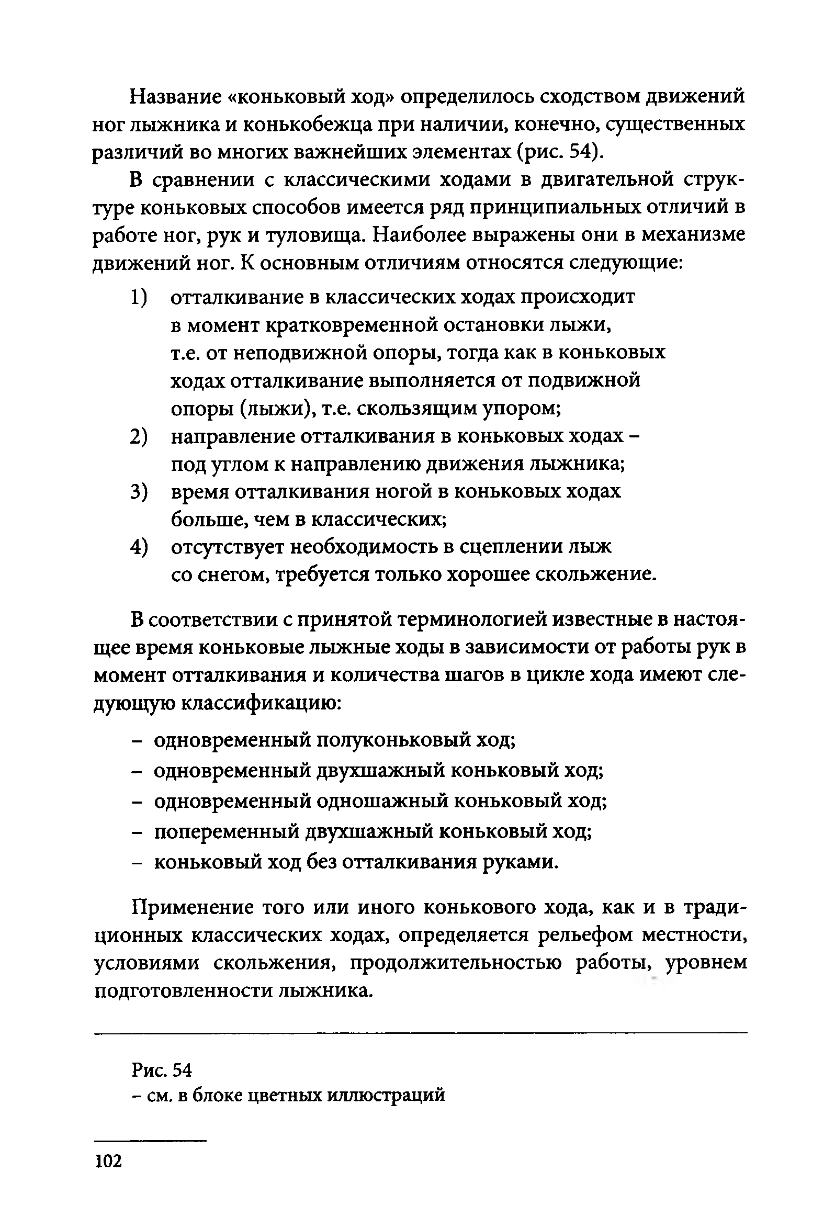
Название «коньковый ход» определилось сходством движений ног лыжника и конькобежца при наличии, конечно, существенных различий во многих важнейших элементах (рис. 54).
В сравнении с классическими ходами в двигательной струк­ туре коньковых способов имеется ряд принципиальных отличий в работе ног, рук и туловища. Наиболее выражены они в механизме движений ног. К основным отличиям относятся следующие:
- отталкивание в классических ходах происходит в момент кратковременной остановки лыжи,
т.е. от неподвижной опоры, тогда как в коньковых ходах отталкивание выполняется от подвижной опоры (лыжи), т.е. скользящим упором;
- направление отталкивания в коньковых ходах - под углом к направлению движения лыжника;
- время отталкивания ногой в коньковых ходах больше, чем в классических;
- отсутствует необходимость в сцеплении лыж
со снегом, требуется только хорошее скольжение.
В соответствии с принятой терминологией известные в настоя­ щее время коньковые лыжные ходы в зависимости от работы рук в момент отталкивания и количества шагов в цикле хода имеют сле­ дующую классификацию:
  - одновременный полуконьковый ход;
  - одновременный двухшажный коньковый ход;
  - одновременный одношажный коньковый ход;
  - попеременный двухшажный коньковый ход;
  - коньковый ход без отталкивания руками.
Применение того или иного конькового хода, как и в тради­ ционных классических ходах, определяется рельефом местности, условиями скольжения, продолжительностью работы, уровнем подготовленности лыжника.

Рис. 54
  - см. в блоке цветных иллюстраций

102

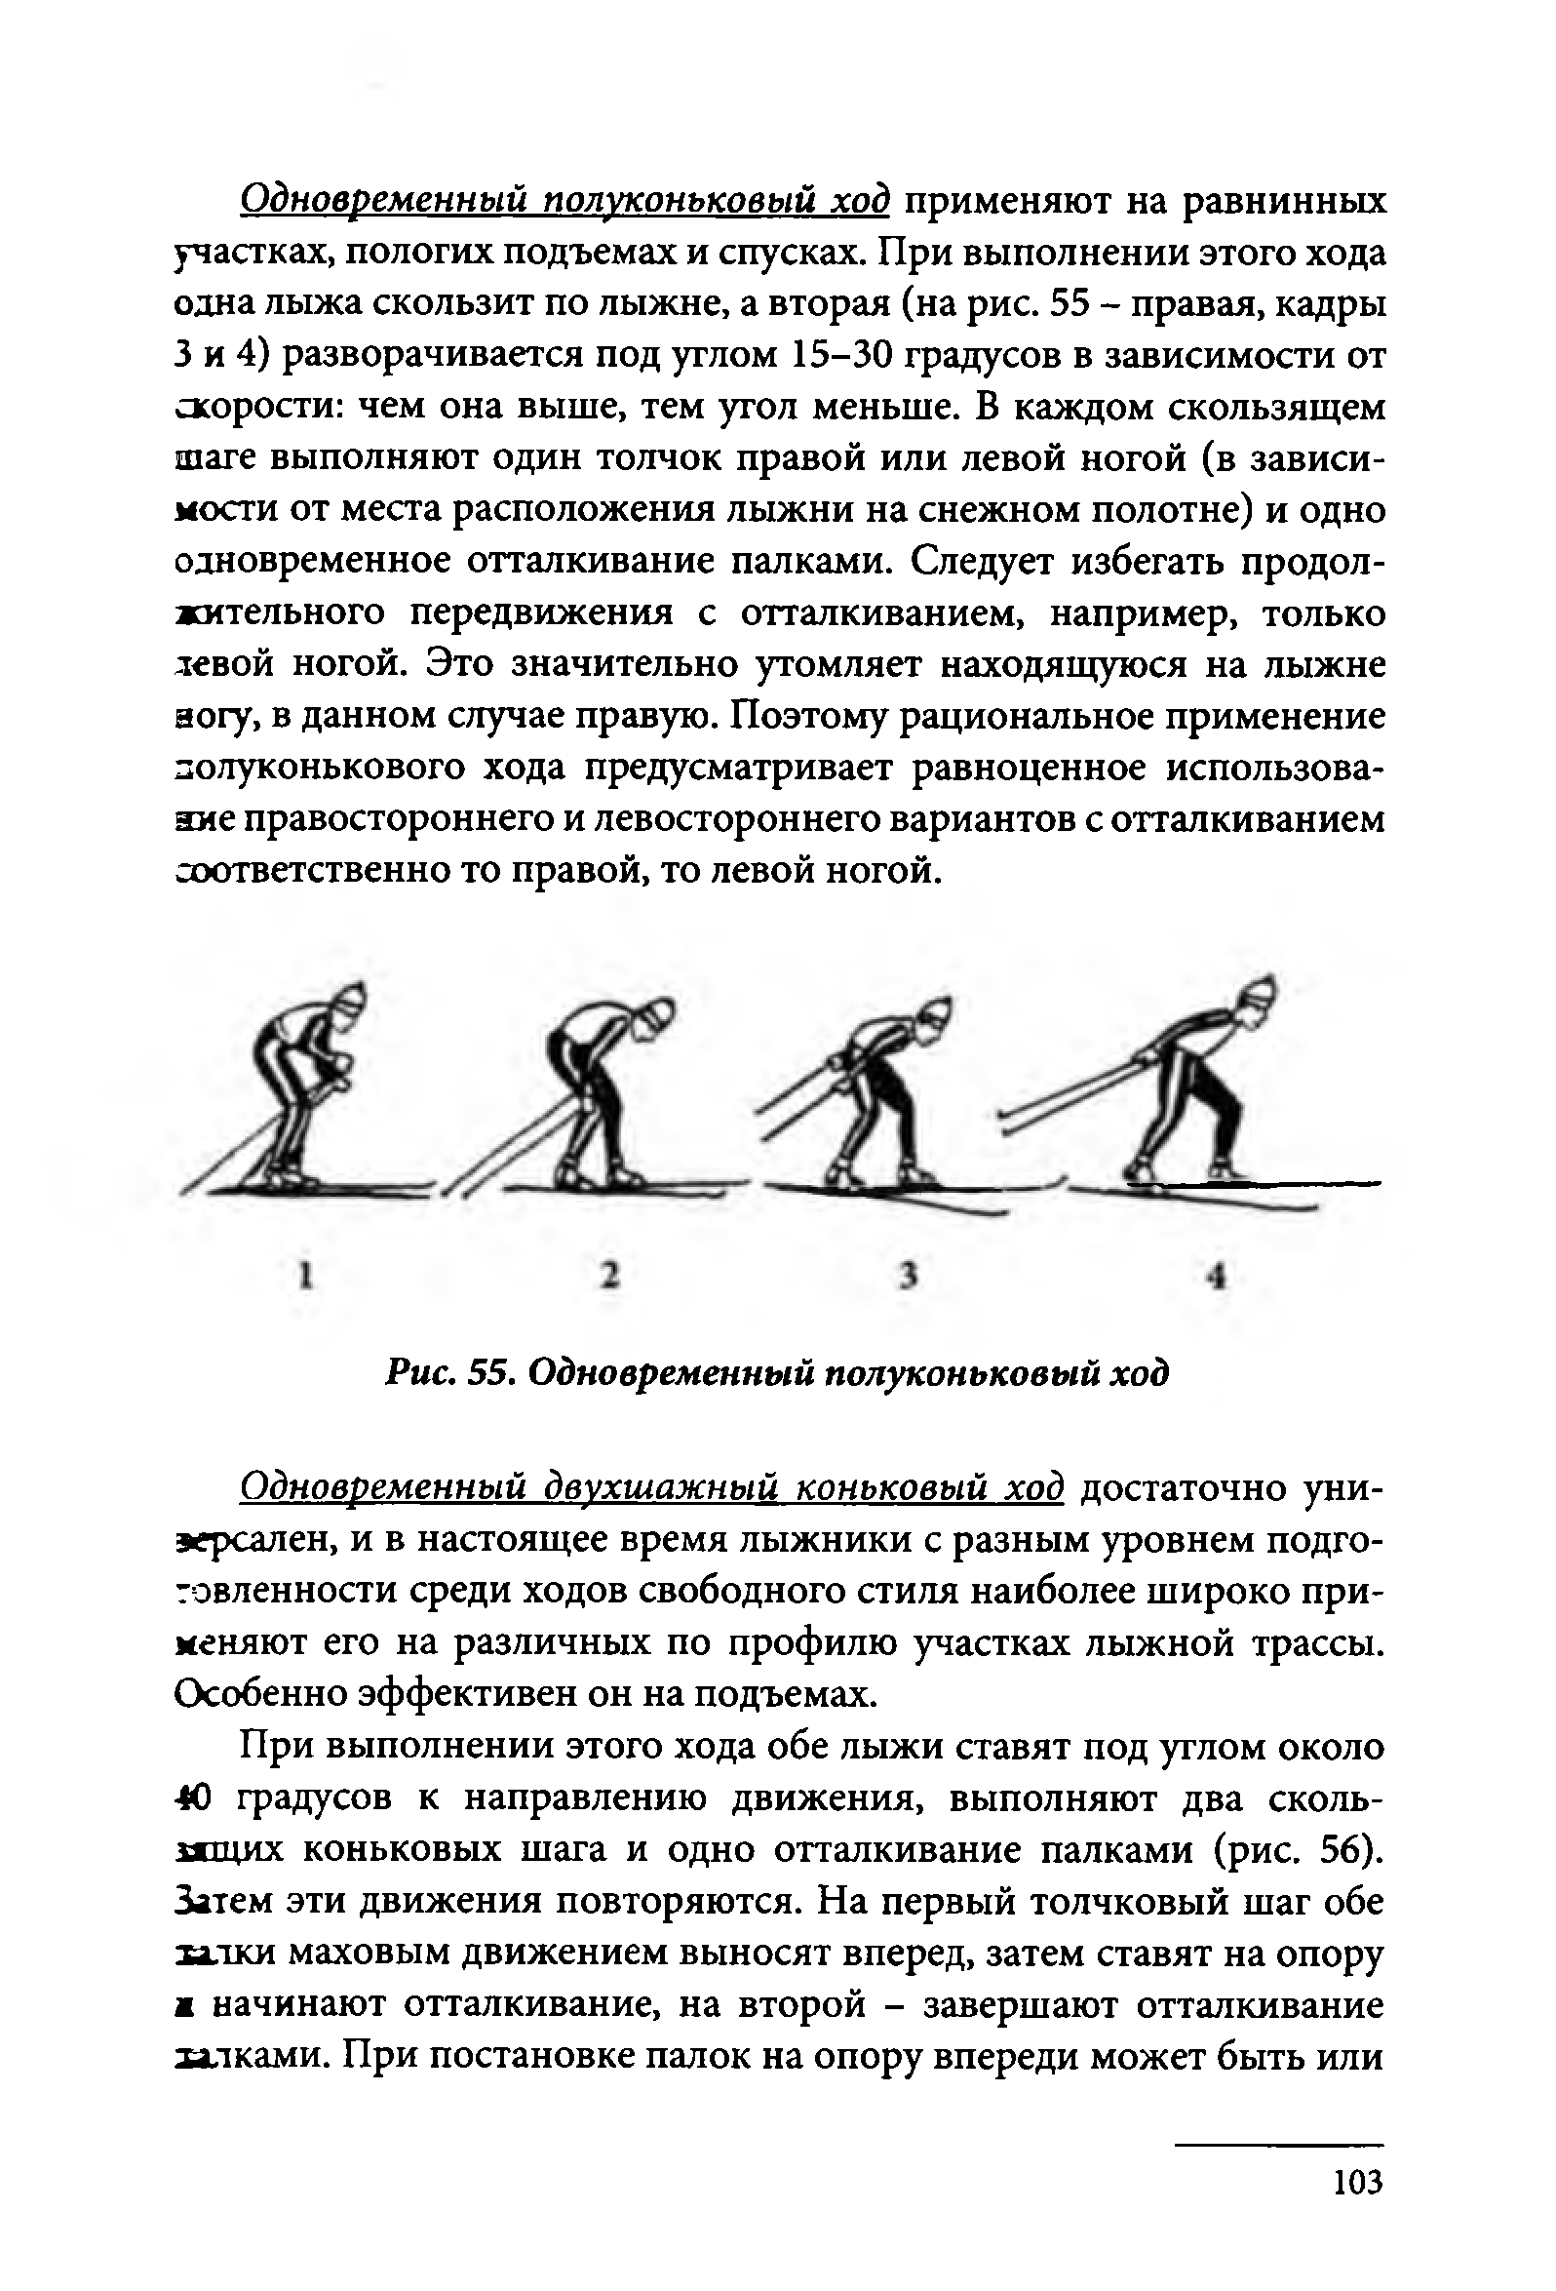
Одновременный полуконьковый ход применяют на равнинных участках, пологих подъемах и спусках. При выполнении этого хода одна лыжа скользит по лыжне, а вторая (на рис. 55 - правая, кадры 3 и 4) разворачивается под углом 15-30 градусов в зависимости от скорости: чем она выше, тем угол меньше. В каждом скользящем шаге выполняют один толчок правой или левой ногой (в зависи­ мости от места расположения лыжни на снежном полотне) и одно одновременное отталкивание палками. Следует избегать продол­ жительного передвижения с отталкиванием, например, только девой ногой. Это значительно утомляет находящуюся на лыжне аогу, в данном случае правую. Поэтому рациональное применение иолуконькового хода предусматривает равноценное использова­ ние правостороннего и левостороннего вариантов с отталкиванием соответственно то правой, то левой ногой.

Рис. 55. Одновременный полуконьковый ход Одновременный двухшажный коньковый ход достаточно уни­
версален, и в настоящее время лыжники с разным уровнем подго­ товленности среди ходов свободного стиля наиболее широко при­ меняют его на различных по профилю участках лыжной трассы. Особенно эффективен он на подъемах.
При выполнении этого хода обе лыжи ставят под углом около
■Ю градусов к направлению движения, выполняют два сколь- япцих коньковых шага и одно отталкивание палками (рис. 56). Затем эти движения повторяются. На первый толчковый шаг обе и л к и маховым движением выносят вперед, затем ставят на опору ж начинают отталкивание, на второй - завершают отталкивание илками. При постановке палок на опору впереди может быть или

103

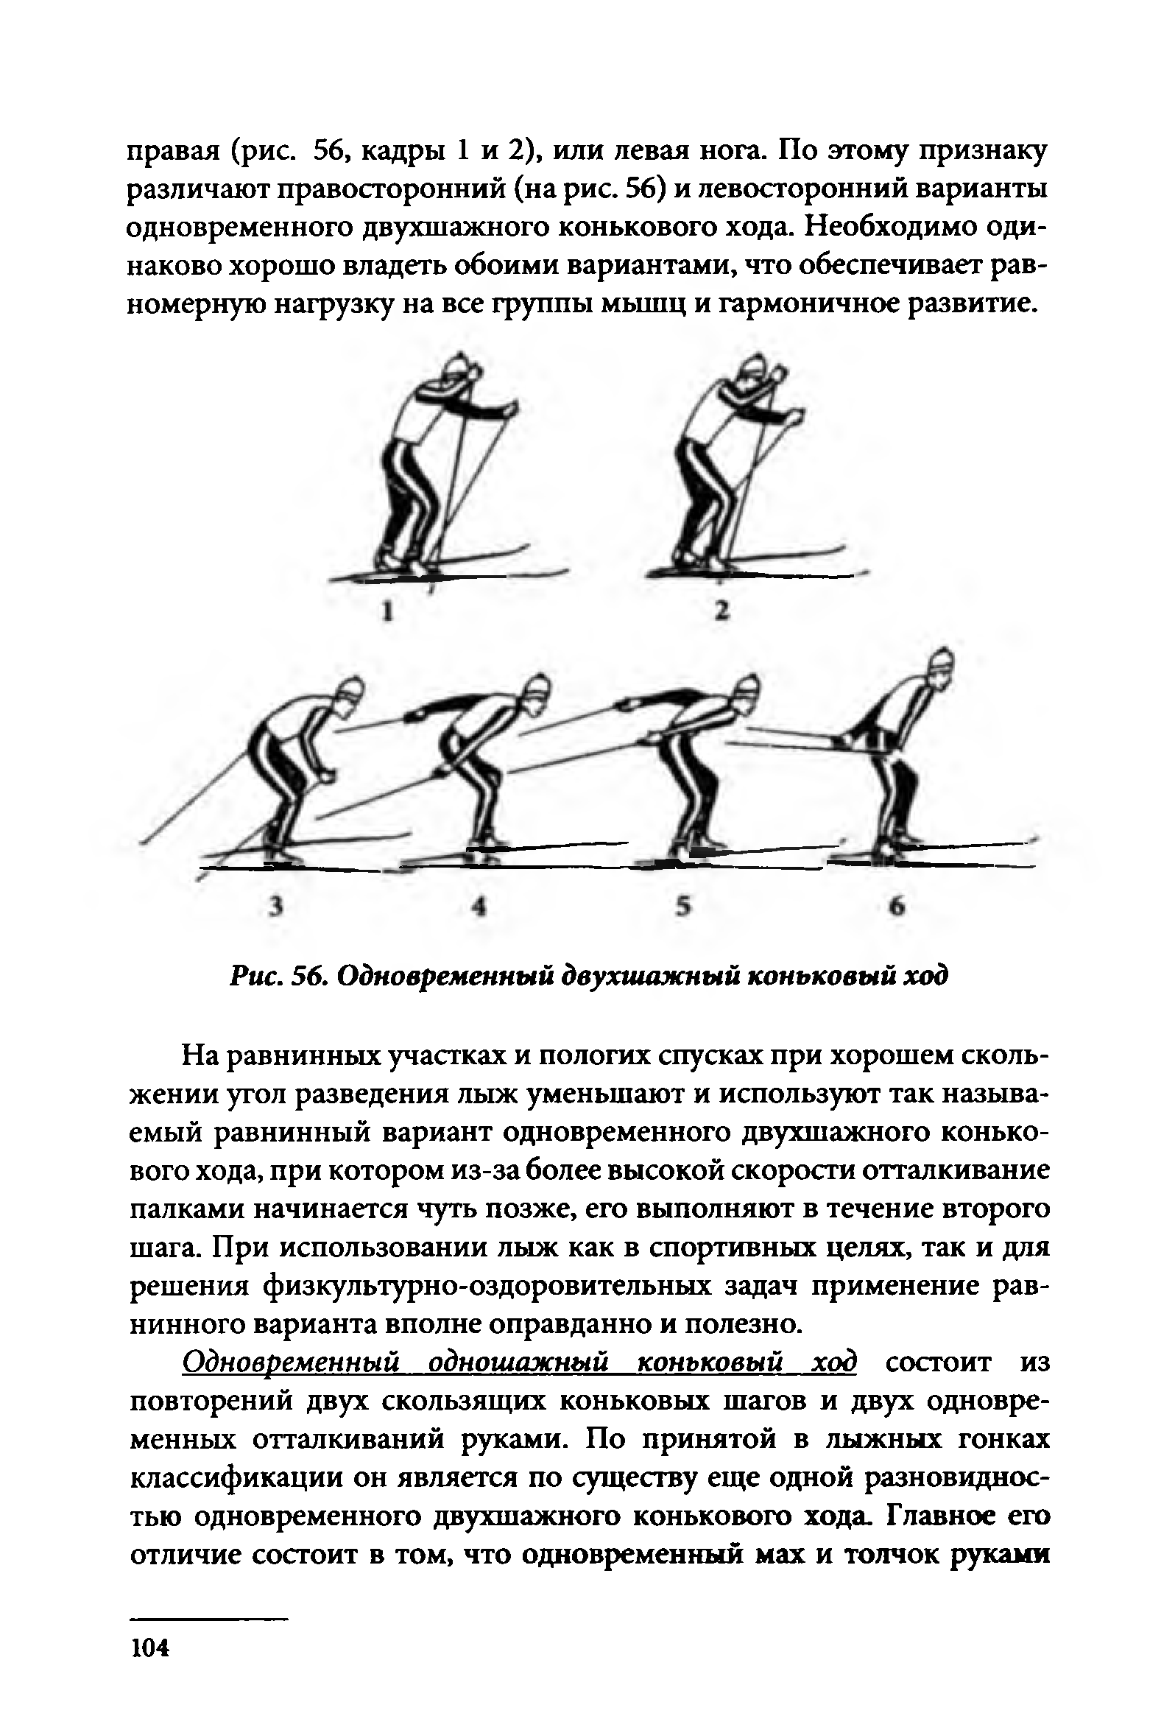
правая (рис. 56, кадры 1 и 2), или левая нога. По этому признаку различают правосторонний (на рис. 56) и левосторонний варианты одновременного двухшажного конькового хода. Необходимо оди­ наково хорошо владеть обоими вариантами, что обеспечивает рав­ номерную нагрузку на все группы мышц и гармоничное развитие.

Рис. 56. Одновременный двухишжный коньковый ход

На равнинных участках и пологих спусках при хорошем сколь­ жении угол разведения лыж уменьшают и используют так называ­ емый равнинный вариант одновременного двухшажного конько­ вого хода, при котором из-за более высокой скорости отталкивание палками начинается чуть позже, его выполняют в течение второго шага. При использовании лыж как в спортивных целях, так и для решения физкультурно-оздоровительных задач применение рав­ нинного варианта вполне оправданно и полезно.
Одновременный одношажный коньковый ход состоит из повторений двух скользящих коньковых шагов и двух одновре­ менных отталкиваний руками. По принятой в лыжных гонках классификации он является по существу еще одной разновиднос­ тью одновременного двухшажного конькового хода. Главное его отличие состоит в том, что одновременный мах и толчок руками

104

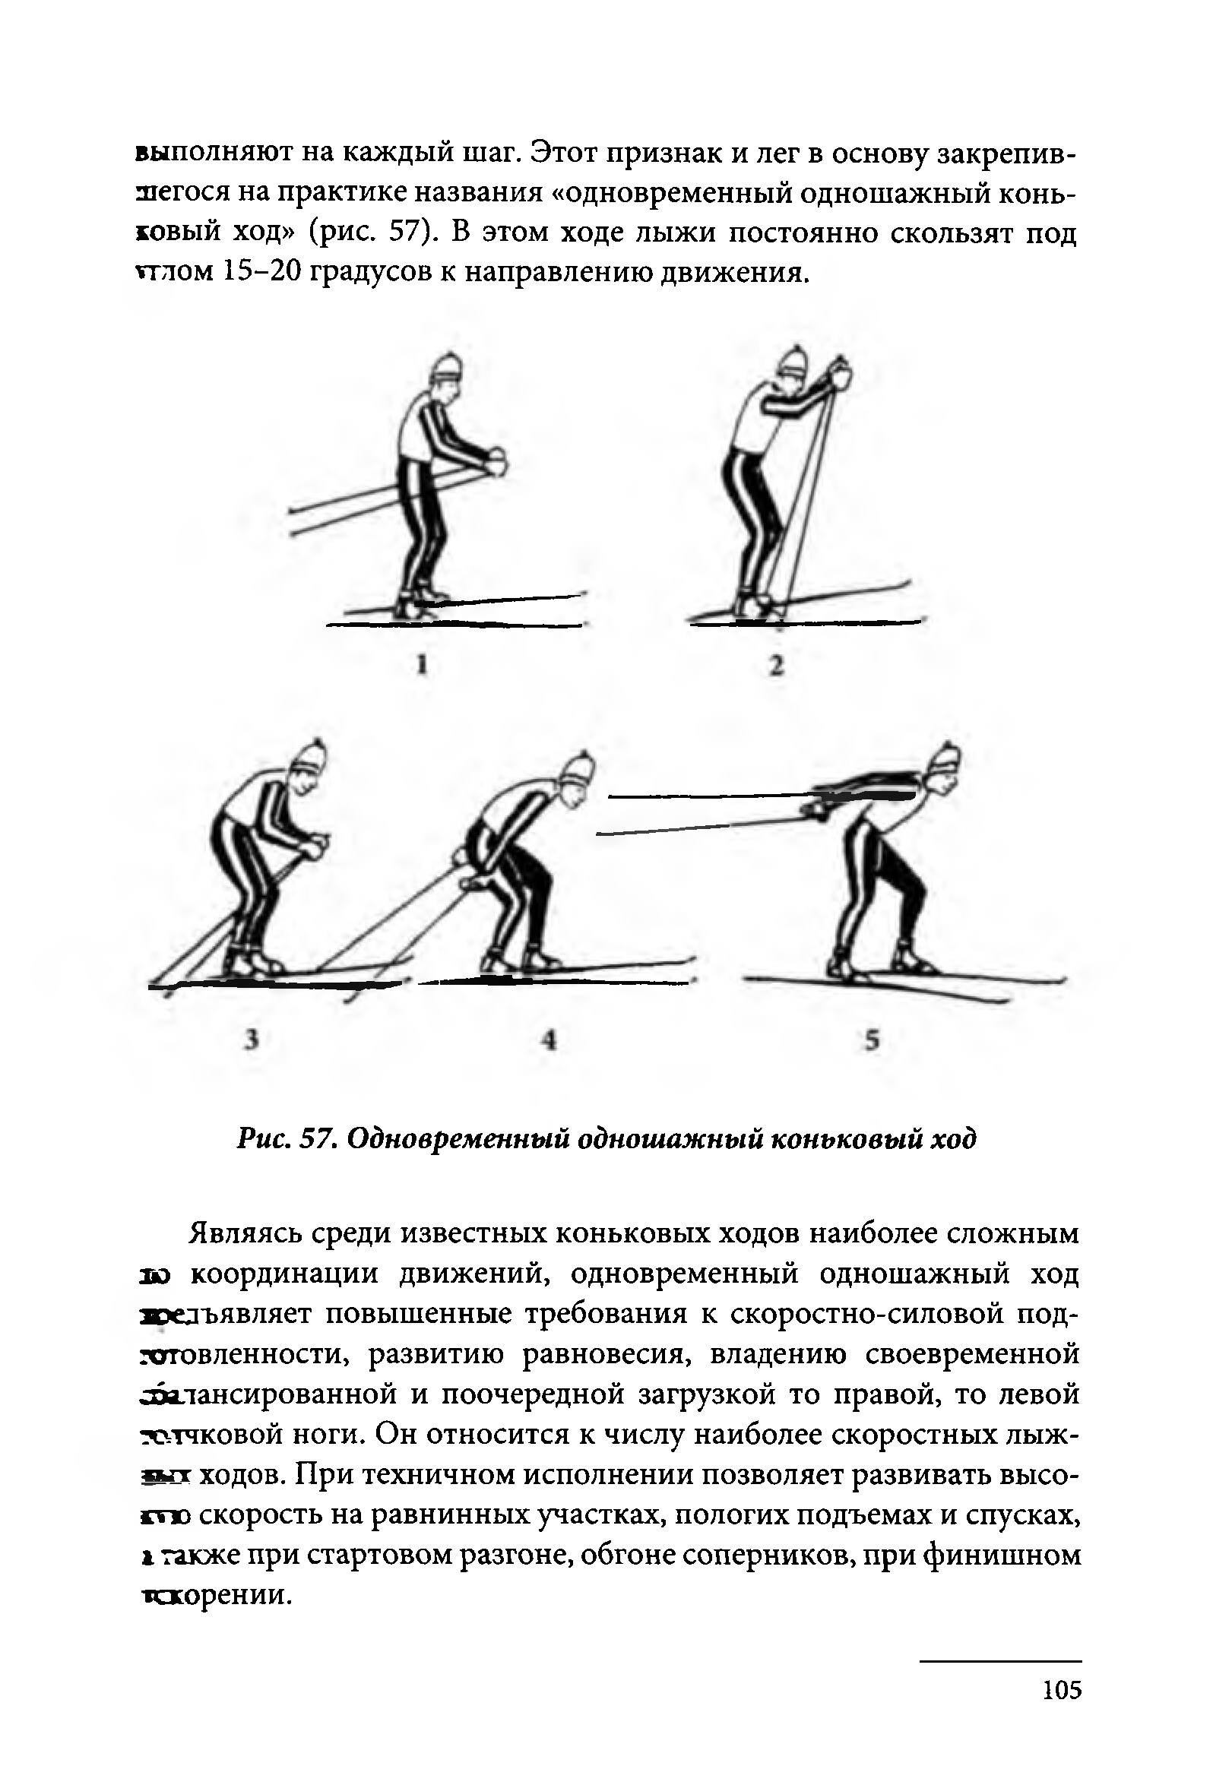
выполняют на каждый шаг. Этот признак и лег в основу закрепив­ шегося на практике названия «одновременный одношажный конь- ювый ход» (рис. 57). В этом ходе лыжи постоянно скользят под ттлом 15-20 градусов к направлению движения.

Рис. 57. Одновременный одношажный коньковый ход

Являясь среди известных коньковых ходов наиболее сложным so координации движений, одновременный одношажный ход жхдъявляет повышенные требования к скоростно-силовой под­ готовленности, развитию равновесия, владению своевременной сбалансированной и поочередной загрузкой то правой, то левой тстчковой ноги. Он относится к числу наиболее скоростных лыж- в гт ходов. При техничном исполнении позволяет развивать высо- гпо скорость на равнинных участках, пологих подъемах и спусках, 1 также при стартовом разгоне, обгоне соперников, при финишном тскорении.

105

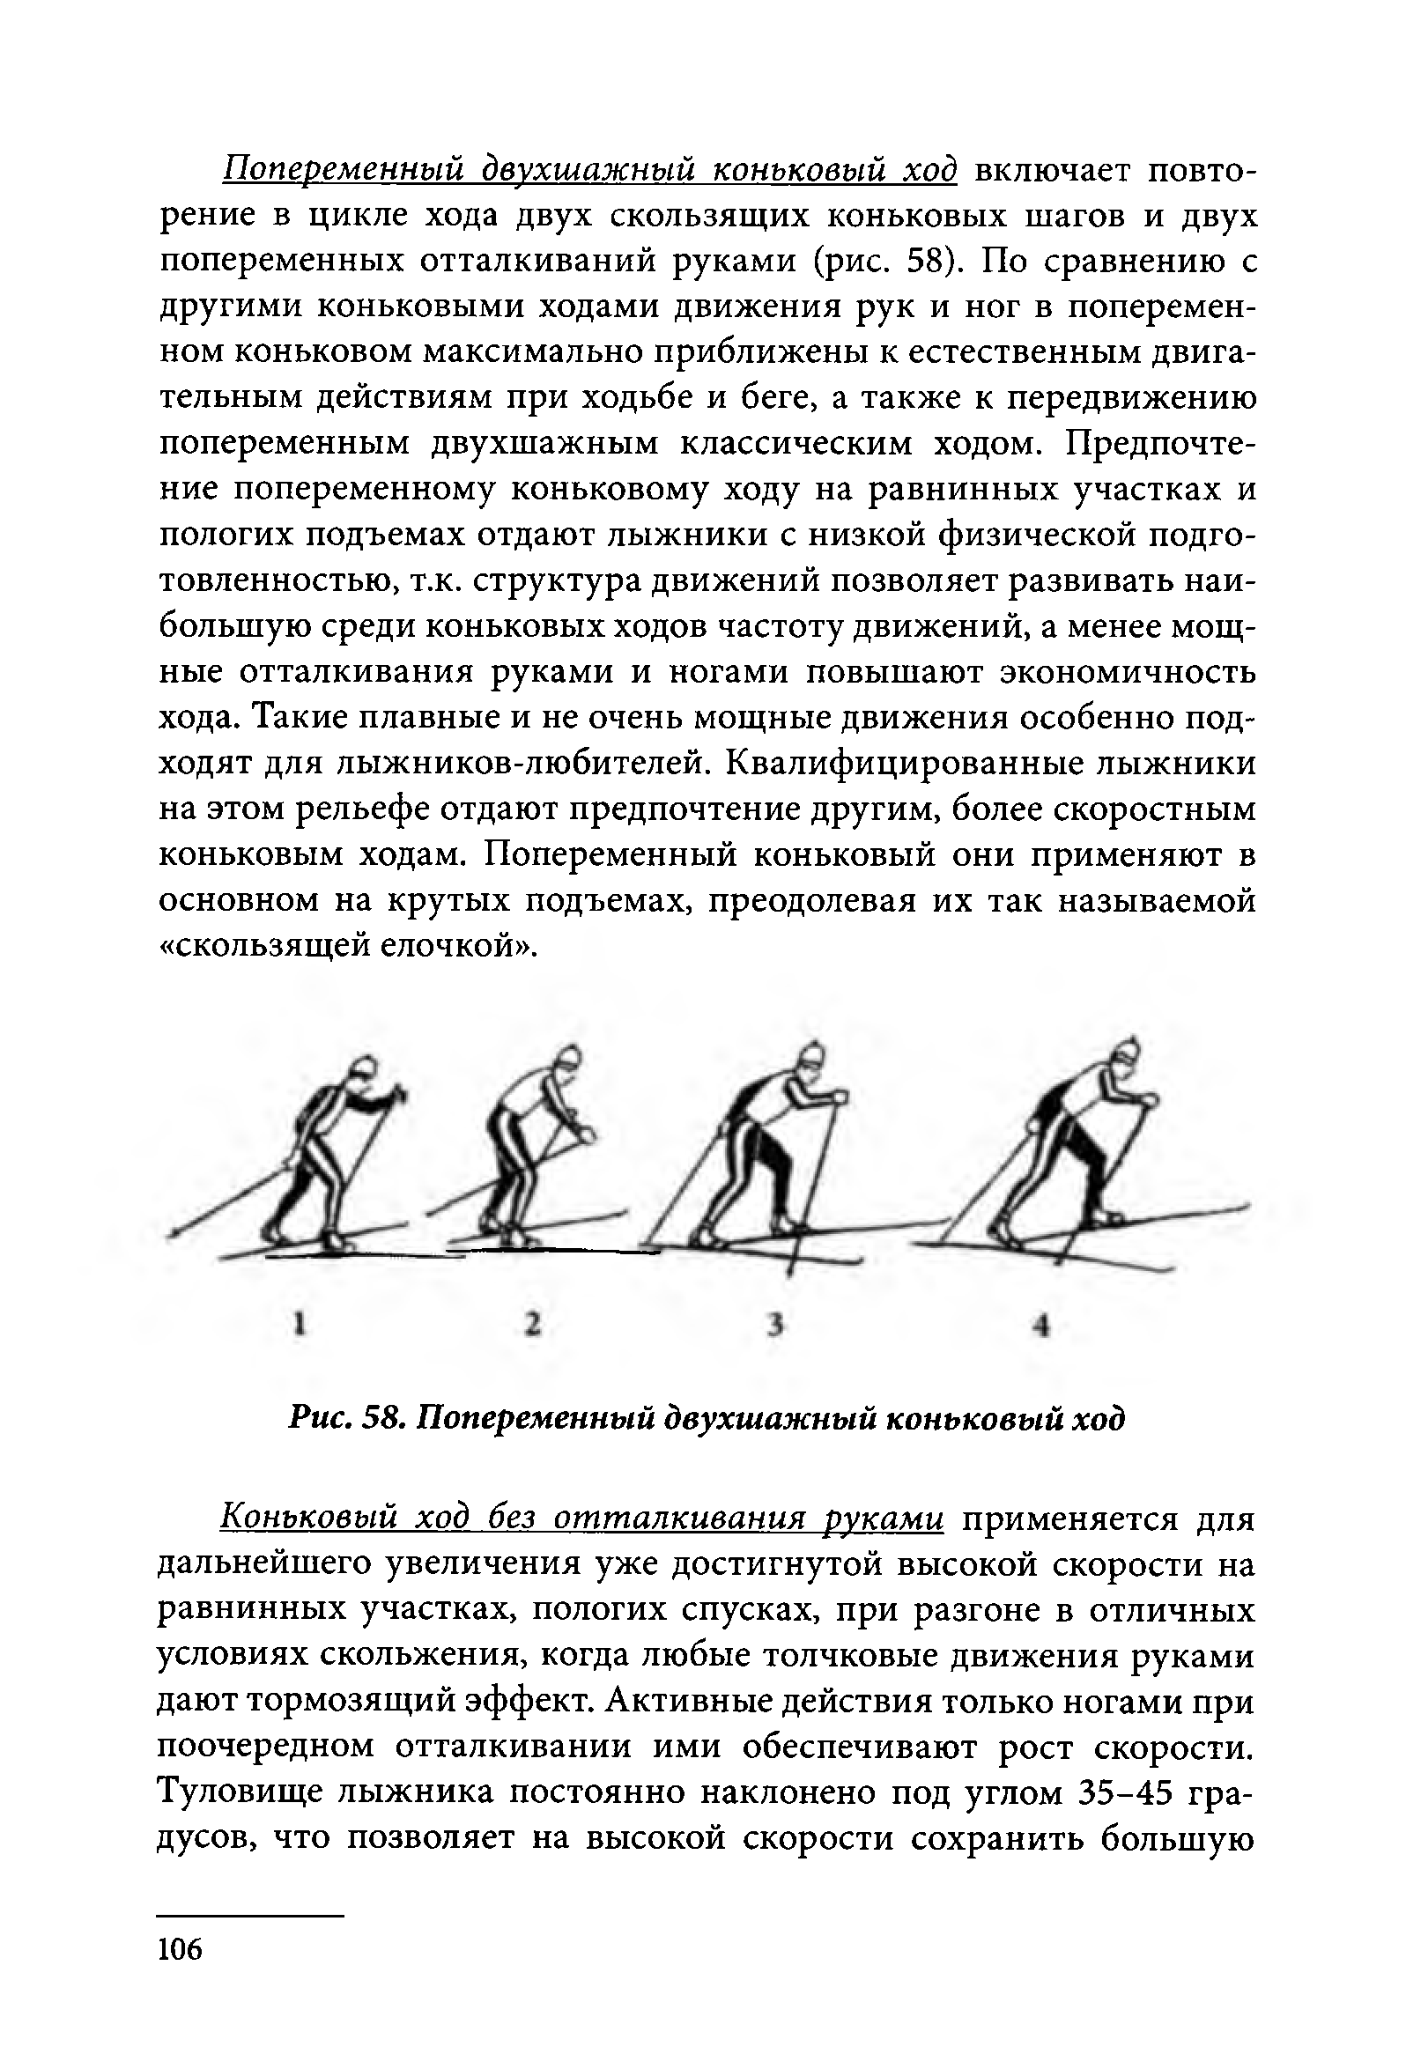
Попеременный двухшажный коньковый ход включает повто­ рение в цикле хода двух скользящих коньковых шагов и двух попеременных отталкиваний руками (рис. 58). По сравнению с другими коньковыми ходами движения рук и ног в поперемен­ ном коньковом максимально приближены к естественным двига­ тельным действиям при ходьбе и беге, а также к передвижению попеременным двухшажным классическим ходом. Предпочте­ ние попеременному коньковому ходу на равнинных участках и пологих подъемах отдают лыжники с низкой физической подго­ товленностью, т.к. структура движений позволяет развивать наи­ большую среди коньковых ходов частоту движений, а менее мощ­ ные отталкивания руками и ногами повышают экономичность хода. Такие плавные и не очень мощные движения особенно под­ ходят для лыжников-любителей. Квалифицированные лыжники на этом рельефе отдают предпочтение другим, более скоростным коньковым ходам. Попеременный коньковый они применяют в основном на крутых подъемах, преодолевая их так называемой
«скользящей елочкой».

Рис. 58. Попеременный двухшажный коньковый ход

Коньковый ход без отталкивания руками применяется для дальнейшего увеличения уже достигнутой высокой скорости на равнинных участках, пологих спусках, при разгоне в отличных условиях скольжения, когда любые толчковые движения руками дают тормозящий эффект. Активные действия только ногами при поочередном отталкивании ими обеспечивают рост скорости. Туловище лыжника постоянно наклонено под углом 35-45 гра­ дусов, что позволяет на высокой скорости сохранить большую

106

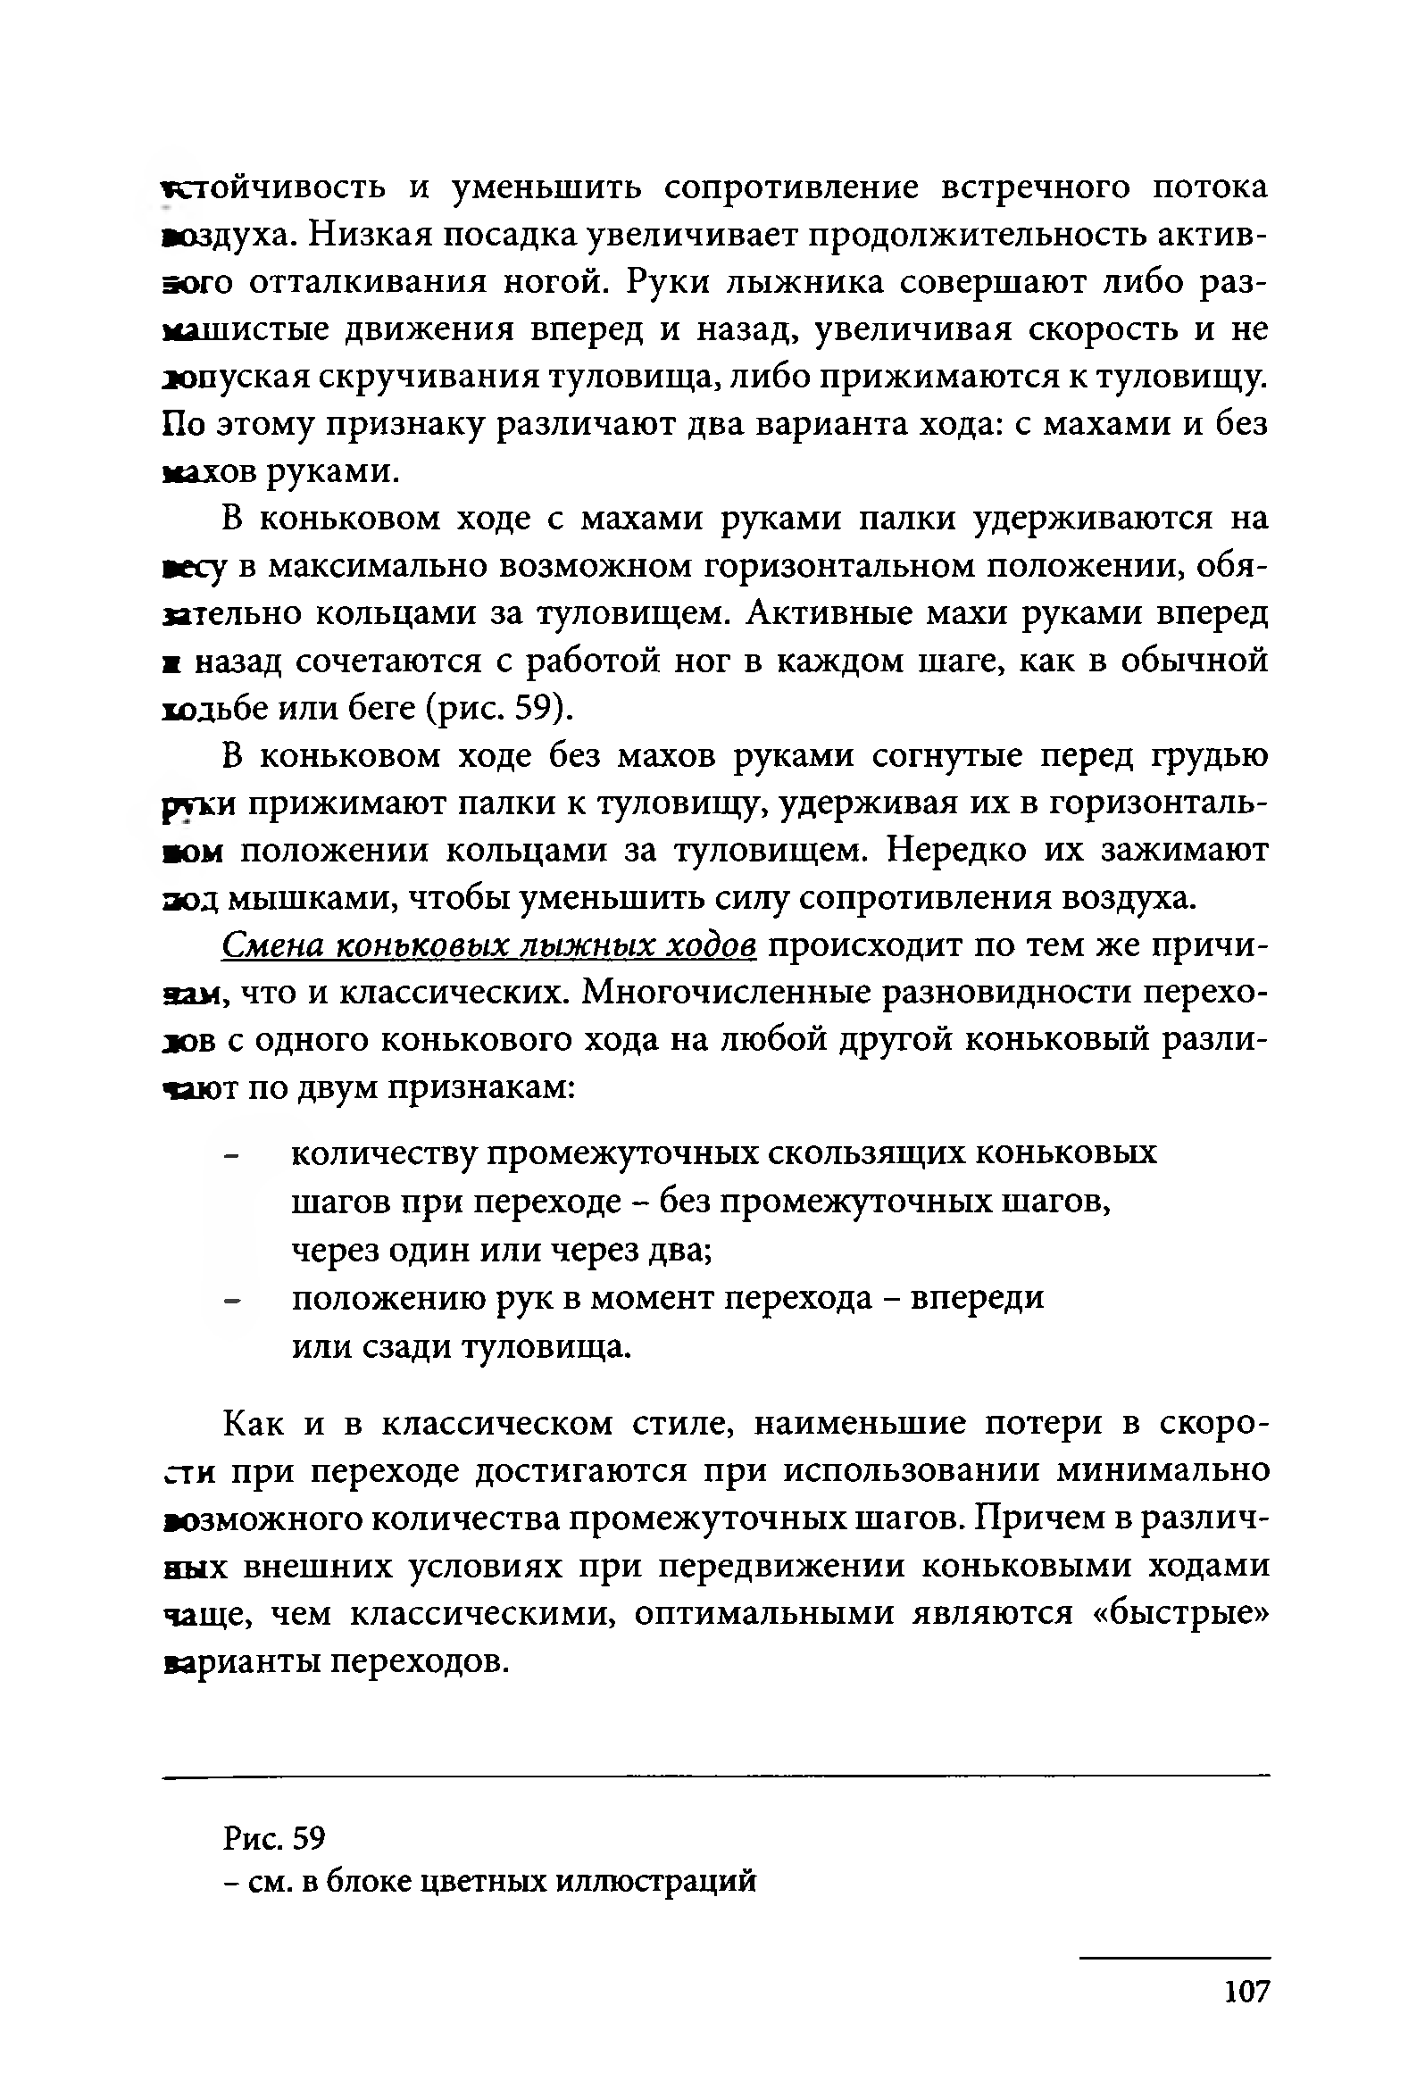
остойчивость и уменьшить сопротивление встречного потока
- оздуха. Низкая посадка увеличивает продолжительность актив- зого отталкивания ногой. Руки лыжника совершают либо раз­ машистые движения вперед и назад, увеличивая скорость и не допуская скручивания туловища, либо прижимаются к туловищу. По этому признаку различают два варианта хода: с махами и без махов руками.
В коньковом ходе с махами руками палки удерживаются на весу в максимально возможном горизонтальном положении, обя- ительно кольцами за туловищем. Активные махи руками вперед ж назад сочетаются с работой ног в каждом шаге, как в обычной ходьбе или беге (рис. 59).
В коньковом ходе без махов руками согнутые перед грудью руки прижимают палки к туловищу, удерживая их в горизонталь­ ном положении кольцами за туловищем. Нередко их зажимают аод мышками, чтобы уменьшить силу сопротивления воздуха.
Смена коньковых лыжных ходов происходит по тем же причи­ нам, что и классических. Многочисленные разновидности перехо- j o b с одного конькового хода на любой другой коньковый разли­ чают по двум признакам:
- количеству промежуточных скользящих коньковых шагов при переходе - без промежуточных шагов, через один или через два;
- положению рук в момент перехода - впереди или сзади туловища.
Как и в классическом стиле, наименьшие потери в скоро­ сти при переходе достигаются при использовании минимально возможного количества промежуточных шагов. Причем в различ­ ных внешних условиях при передвижении коньковыми ходами чаще, чем классическими, оптимальными являются «быстрые» варианты переходов.

Рис. 59
- см. в блоке цветных иллюстраций

107

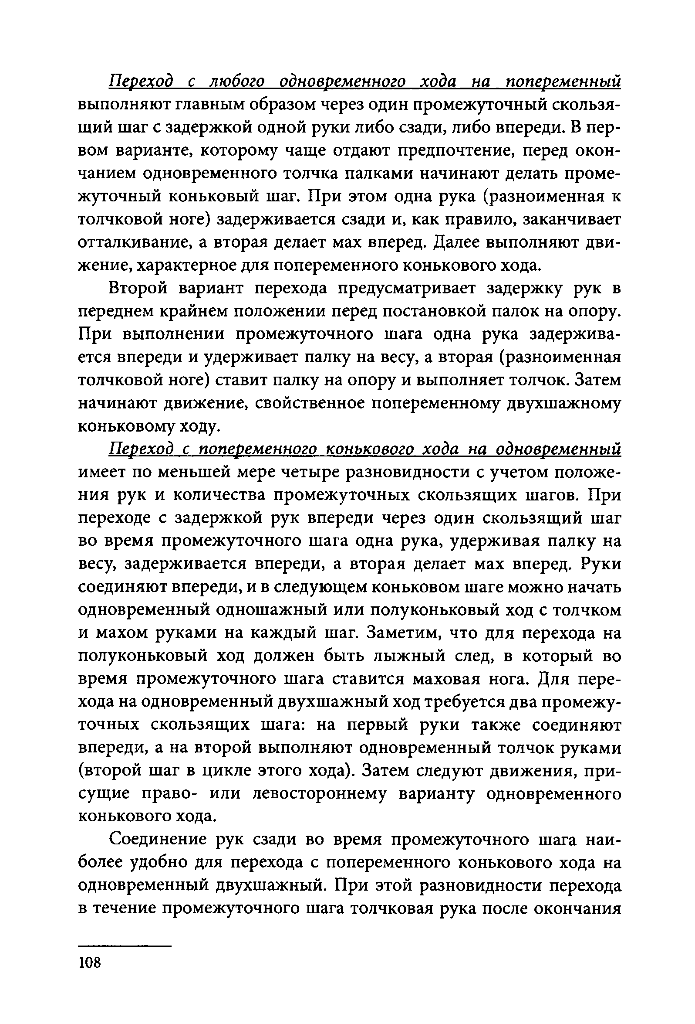
Переход с любого одновременного хода на попеременный выполняют главным образом через один промежуточный скользя­ щий шаг с задержкой одной руки либо сзади, либо впереди. В пер­ вом варианте, которому чаще отдают предпочтение, перед окон­ чанием одновременного толчка палками начинают делать проме­ жуточный коньковый шаг. При этом одна рука (разноименная к толчковой ноге) задерживается сзади и, как правило, заканчивает отталкивание, а вторая делает мах вперед. Далее выполняют дви­ жение, характерное для попеременного конькового хода.
Второй вариант перехода предусматривает задержку рук в переднем крайнем положении перед постановкой палок на опору. При выполнении промежуточного шага одна рука задержива­ ется впереди и удерживает палку на весу, а вторая (разноименная толчковой ноге) ставит палку на опору и выполняет толчок. Затем начинают движение, свойственное попеременному двухшажному коньковому ходу.
Переход с попеременного конькового хода на одновременный имеет по меньшей мере четыре разновидности с учетом положе­ ния рук и количества промежуточных скользящих шагов. При переходе с задержкой рук впереди через один скользящий шаг во время промежуточного шага одна рука, удерживая палку на весу, задерживается впереди, а вторая делает мах вперед. Руки соединяют впереди, и в следующем коньковом шаге можно начать одновременный одношажный или полуконьковый ход с толчком и махом руками на каждый шаг. Заметим, что для перехода на полуконьковый ход должен быть лыжный след, в который во время промежуточного шага ставится маховая нога. Для пере­ хода на одновременный двухшажный ход требуется два промежу­ точных скользящих шага: на первый руки также соединяют впереди, а на второй выполняют одновременный толчок руками (второй шаг в цикле этого хода). Затем следуют движения, при­ сущие право- или левостороннему варианту одновременного конькового хода.
Соединение рук сзади во время промежуточного шага наи­ более удобно для перехода с попеременного конькового хода на одновременный двухшажный. При этой разновидности перехода в течение промежуточного шага толчковая рука после окончания

108

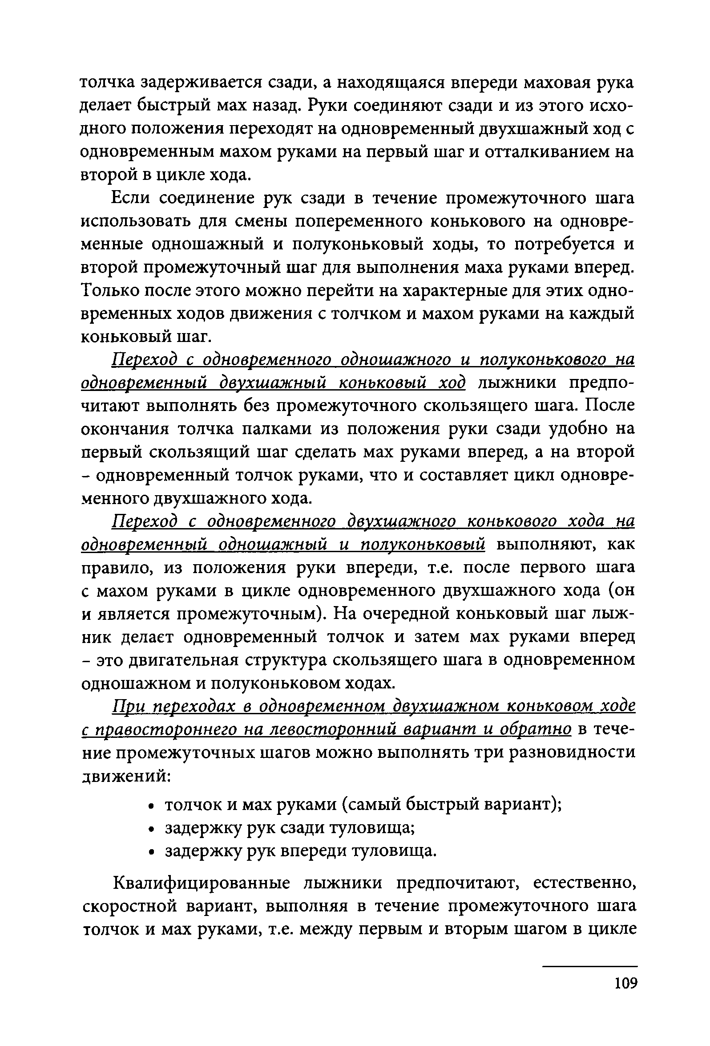
толчка задерживается сзади, а находящаяся впереди маховая рука делает быстрый мах назад. Руки соединяют сзади и из этого исхо­ дного положения переходят на одновременный двухшажный ход с одновременным махом руками на первый шаг и отталкиванием на второй в цикле хода.
Если соединение рук сзади в течение промежуточного шага использовать для смены попеременного конькового на одновре­ менные одношажный и полуконьковый ходы, то потребуется и второй промежуточный шаг для выполнения маха руками вперед. Только после этого можно перейти на характерные для этих одно­ временных ходов движения с толчком и махом руками на каждый коньковый шаг.
Переход с одновременного одношажного и полуконькового на одновременный двухшажный коньковый ход лыжники предпо­ читают выполнять без промежуточного скользящего шага. После окончания толчка палками из положения руки сзади удобно на первый скользящий шаг сделать мах руками вперед, а на второй
- одновременный толчок руками, что и составляет цикл одновре­ менного двухшажного хода.
Переход с одновременного двухшажного конькового хода на одновременный одношажный и полуконьковый выполняют, как правило, из положения руки впереди, т.е. после первого шага с махом руками в цикле одновременного двухшажного хода (он и является промежуточным). На очередной коньковый шаг лыж­ ник делает одновременный толчок и затем мах руками вперед
- это двигательная структура скользящего шага в одновременном одношажном и полуконьковом ходах.
При переходах в одновременном двухшажном коньковом ходе с правостороннего на левосторонний вариант и обратно в тече­ ние промежуточных шагов можно выполнять три разновидности движений:
  - толчок и мах руками (самый быстрый вариант);
  - задержку рук сзади туловища;
  - задержку рук впереди туловища.
Квалифицированные лыжники предпочитают, естественно, скоростной вариант, выполняя в течение промежуточного шага толчок и мах руками, т.е. между первым и вторым шагом в цикле

109

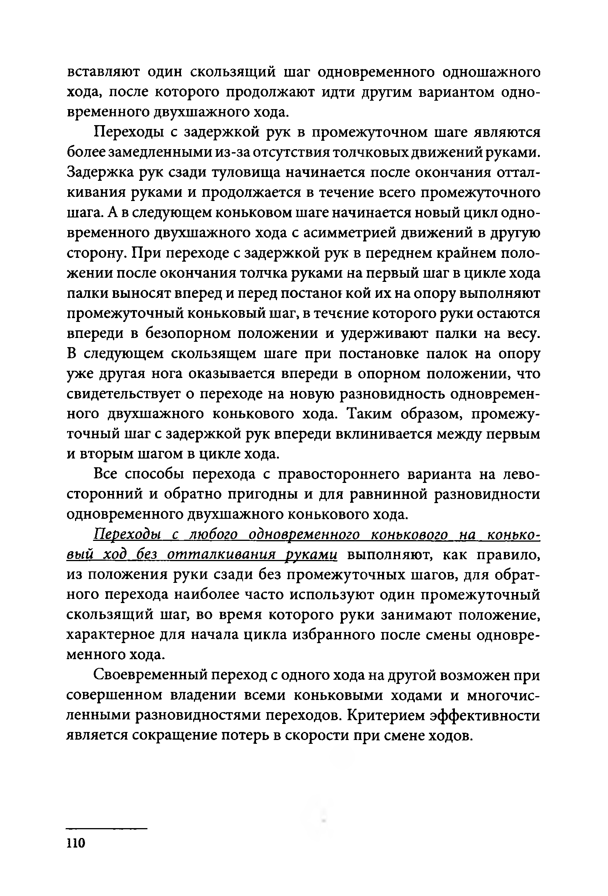
вставляют один скользящий шаг одновременного одношажного хода, после которого продолжают идти другим вариантом одно­ временного двухшажного хода.
Переходы с задержкой рук в промежуточном шаге являются более замедленными из-за отсутствия толчковых движений руками. Задержка рук сзади туловища начинается после окончания оттал­ кивания руками и продолжается в течение всего промежуточного шага. А в следующем коньковом шаге начинается новый цикл одно­ временного двухшажного хода с асимметрией движений в другую сторону. При переходе с задержкой рук в переднем крайнем поло­ жении после окончания толчка руками на первый шаг в цикле хода палки выносят вперед и перед постаног кой их на опору выполняют промежуточный коньковый шаг, в течение которого руки остаются впереди в безопорном положении и удерживают палки на весу. В следующем скользящем шаге при постановке палок на опору уже другая нога оказывается впереди в опорном положении, что свидетельствует о переходе на новую разновидность одновремен­ ного двухшажного конькового хода. Таким образом, промежу­ точный шаг с задержкой рук впереди вклинивается между первым и вторым шагом в цикле хода.
Все способы перехода с правостороннего варианта на лево­ сторонний и обратно пригодны и для равнинной разновидности одновременного двухшажного конькового хода.
Переходы с любого одновременного конькового на конько­ вый ход без отталкивания руками выполняют, как правило, из положения руки сзади без промежуточных шагов, для обрат­ ного перехода наиболее часто используют один промежуточный скользящий шаг, во время которого руки занимают положение, характерное для начала цикла избранного после смены одновре­ менного хода.
Своевременный переход с одного хода на другой возможен при совершенном владении всеми коньковыми ходами и многочис­ ленными разновидностями переходов. Критерием эффективности является сокращение потерь в скорости при смене ходов.

110

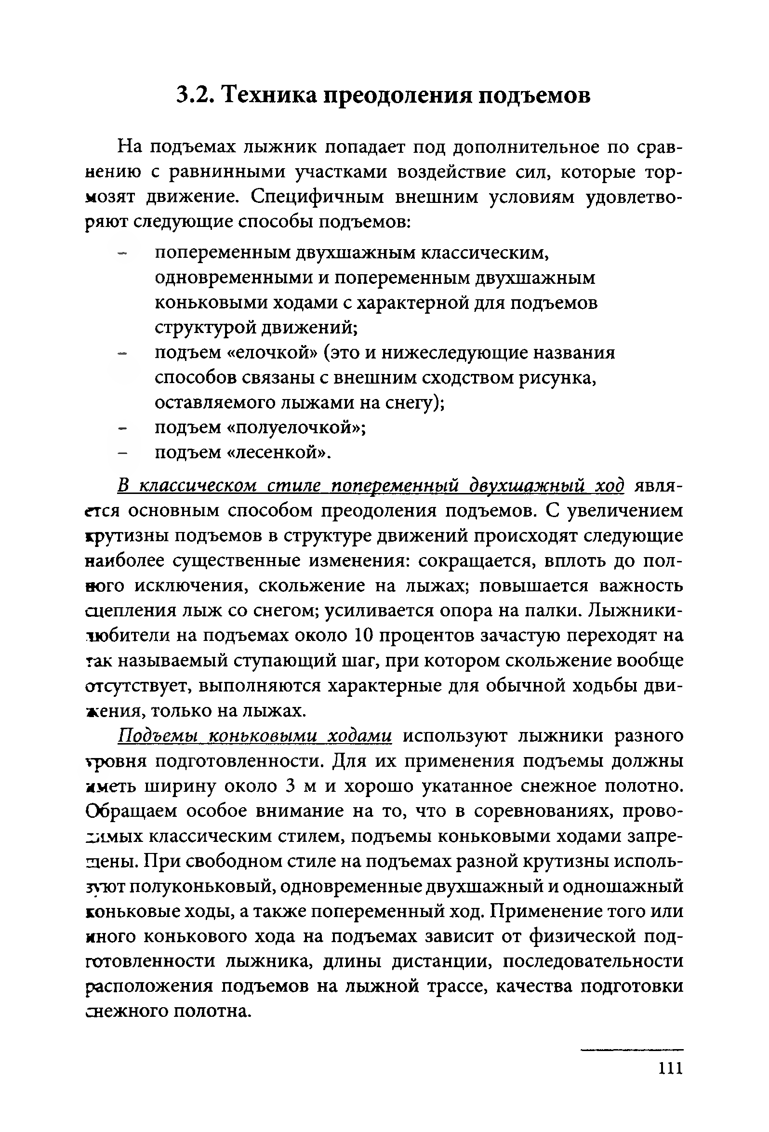
Техника преодоления подъемов
На подъемах лыжник попадает под дополнительное по срав­ нению с равнинными участками воздействие сил, которые тор­ мозят движение. Специфичным внешним условиям удовлетво­ ряют следующие способы подъемов:
- попеременным двухшажным классическим, одновременными и попеременным двухшажным коньковыми ходами с характерной для подъемов структурой движений;
- подъем «елочкой» (это и нижеследующие названия способов связаны с внешним сходством рисунка, оставляемого лыжами на снегу);
- подъем «полуелочкой»;
- подъем «лесенкой».
В классическом стиле попеременный двухшажный ход явля­ ется основным способом преодоления подъемов. С увеличением крутизны подъемов в структуре движений происходят следующие наиболее существенные изменения: сокращается, вплоть до пол­ ного исключения, скольжение на лыжах; повышается важность сцепления лыж со снегом; усиливается опора на палки. Лыжники- иобители на подъемах около 10 процентов зачастую переходят на так называемый ступающий шаг, при котором скольжение вообще отсутствует, выполняются характерные для обычной ходьбы дви­ жения, только на лыжах.
Подъемы коньковыми ходами используют лыжники разного гровня подготовленности. Для их применения подъемы должны иметь ширину около 3 м и хорошо укатанное снежное полотно. Обращаем особое внимание на то, что в соревнованиях, прово- ziiMbix классическим стилем, подъемы коньковыми ходами запре­ щены. При свободном стиле на подъемах разной крутизны исполь­ зуют полуконьковый, одновременные двухшажный и одношажный коньковые ходы, а также попеременный ход. Применение того или иного конькового хода на подъемах зависит от физической под­ готовленности лыжника, длины дистанции, последовательности расположения подъемов на лыжной трассе, качества подготовки снежного полотна.

111

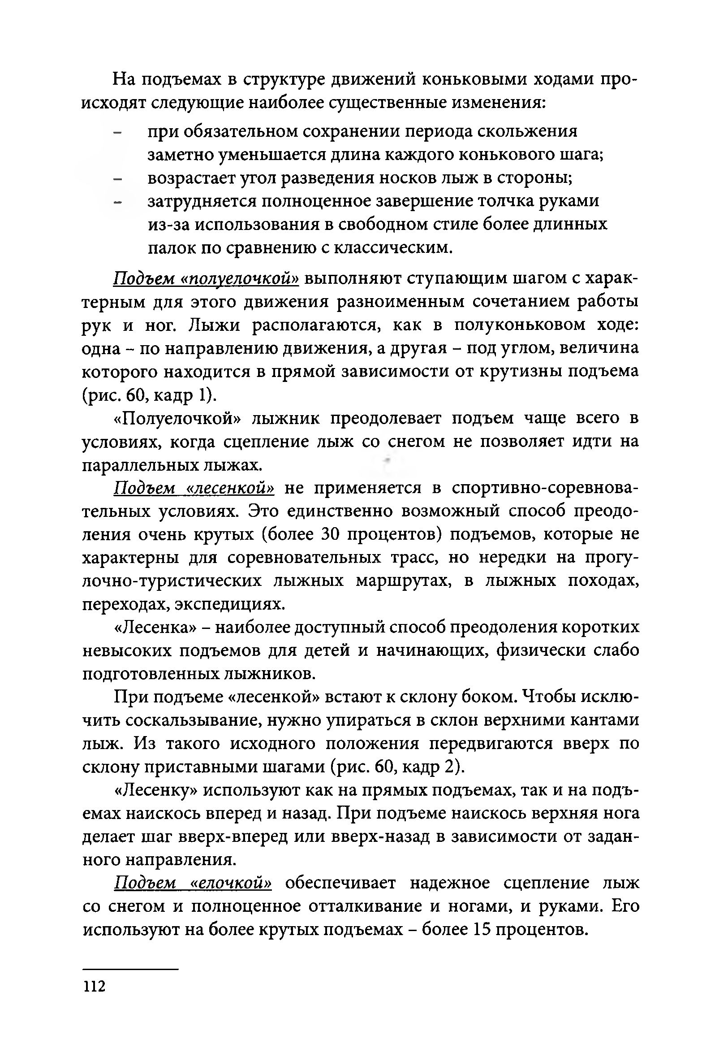
На подъемах в структуре движений коньковыми ходами про­ исходят следующие наиболее существенные изменения:
- при обязательном сохранении периода скольжения заметно уменьшается длина каждого конькового шага;
- возрастает угол разведения носков лыж в стороны;
- затрудняется полноценное завершение толчка руками из-за использования в свободном стиле более длинных палок по сравнению с классическим.
Подъем «полуелочкой» выполняют ступающим шагом с харак­ терным для этого движения разноименным сочетанием работы рук и ног. Лыжи располагаются, как в полуконьковом ходе: одна - по направлению движения, а другая - под углом, величина которого находится в прямой зависимости от крутизны подъема (рис. 60, кадр 1).
«Полуелочкой» лыжник преодолевает подъем чаще всего в условиях, когда сцепление лыж со снегом не позволяет идти на параллельных лыжах.
Подъем «лесенкой» не применяется в спортивно-соревнова­ тельных условиях. Это единственно возможный способ преодо­ ления очень крутых (более 30 процентов) подъемов, которые не характерны для соревновательных трасс, но нередки на прогу­ лочно-туристических лыжных маршрутах, в лыжных походах, переходах, экспедициях.
«Лесенка» - наиболее доступный способ преодоления коротких невысоких подъемов для детей и начинающих, физически слабо подготовленных лыжников.
При подъеме «лесенкой» встают к склону боком. Чтобы исклю­ чить соскальзывание, нужно упираться в склон верхними кантами лыж. Из такого исходного положения передвигаются вверх по склону приставными шагами (рис. 60, кадр 2).
«Лесенку» используют как на прямых подъемах, так и на подъ­ емах наискось вперед и назад. При подъеме наискось верхняя нога делает шаг вверх-вперед или вверх-назад в зависимости от задан­ ного направления.
Подъем «елочкой» обеспечивает надежное сцепление лыж со снегом и полноценное отталкивание и ногами, и руками. Его используют на более крутых подъемах - более 15 процентов.

112

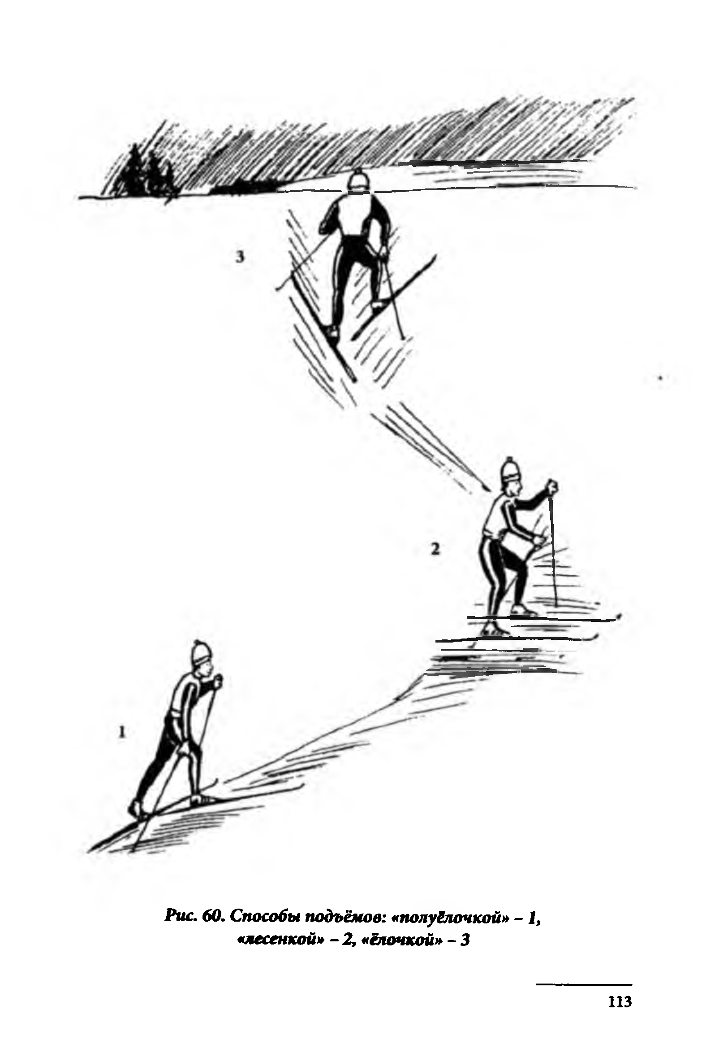

Рис. 60. Способы подъёмов:«попуёлочкой» - 1,
«спесенкой» - 2, «ёлочкой» - 3

113

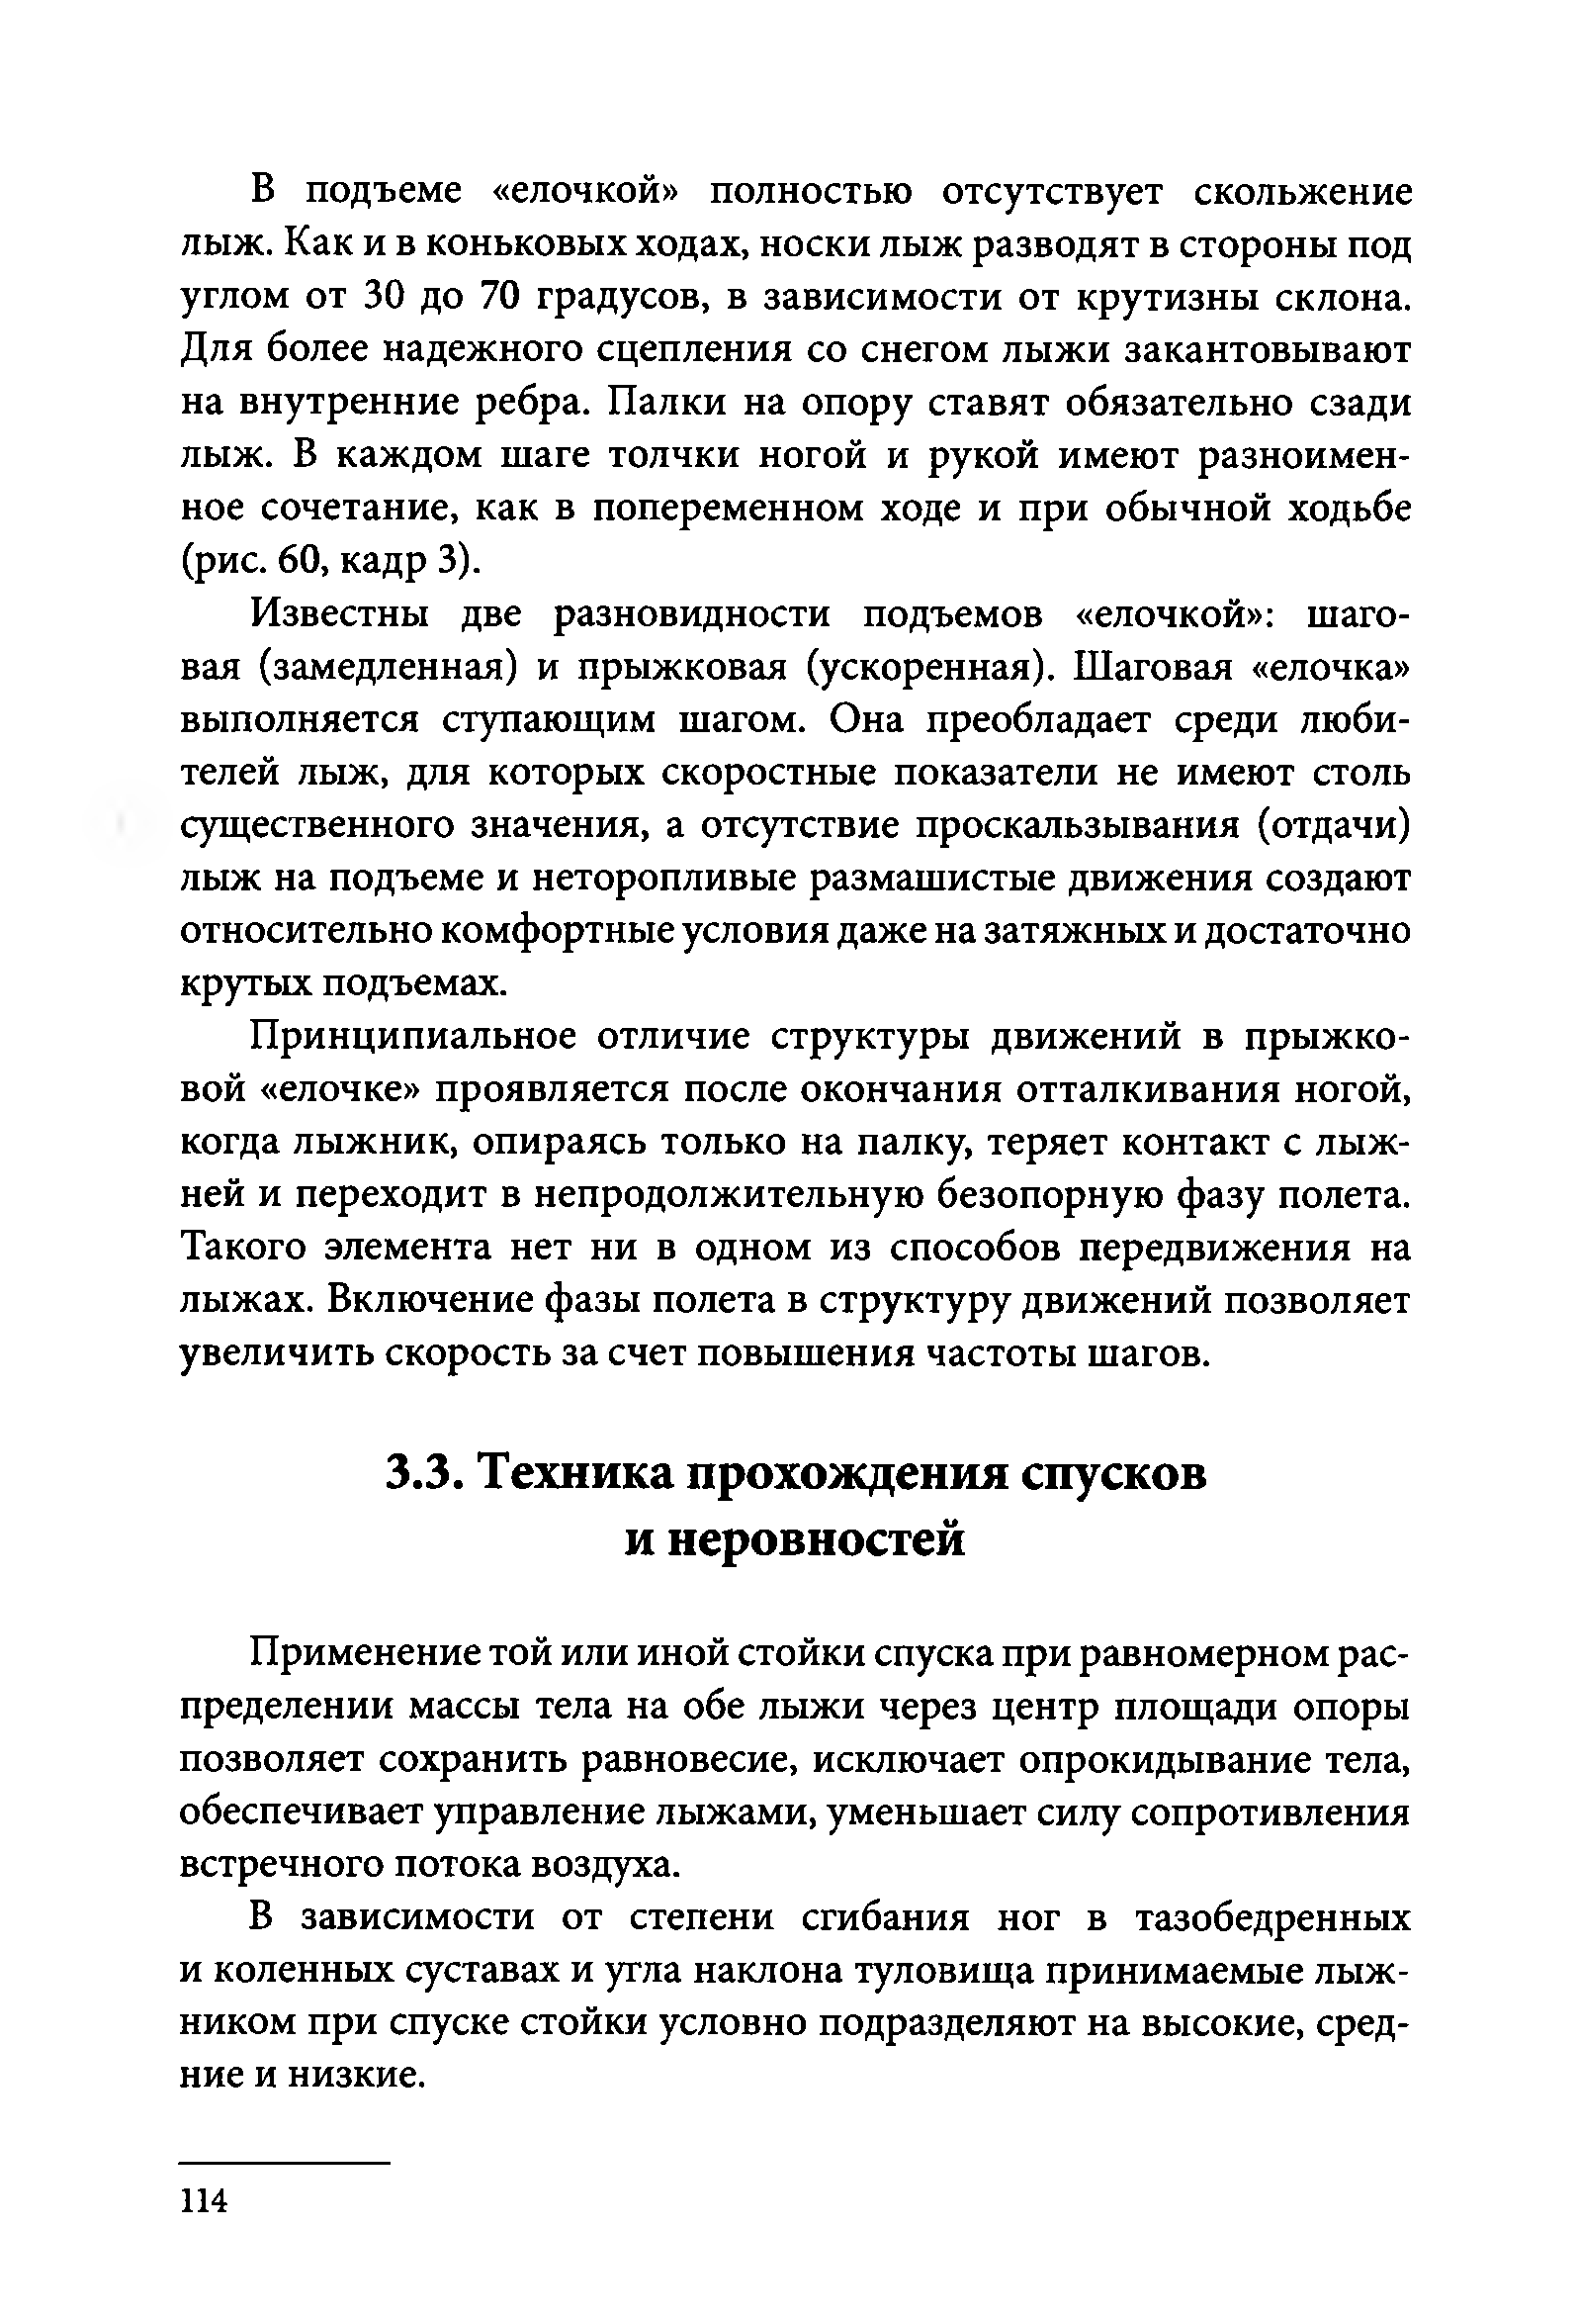
В подъеме «елочкой» полностью отсутствует скольжение лыж. Как и в коньковых ходах, носки лыж разводят в стороны под углом от 30 до 70 градусов, в зависимости от крутизны склона. Для более надежного сцепления со снегом лыжи закантовывают на внутренние ребра. Палки на опору ставят обязательно сзади лыж. В каждом шаге толчки ногой и рукой имеют разноимен­ ное сочетание, как в попеременном ходе и при обычной ходьбе (рис. 60, кадр 3).
Известны две разновидности подъемов «елочкой»: шаго­ вая (замедленная) и прыжковая (ускоренная). Шаговая «елочка» выполняется ступающим шагом. Она преобладает среди люби­ телей лыж, для которых скоростные показатели не имеют столь существенного значения, а отсутствие проскальзывания (отдачи) лыж на подъеме и неторопливые размашистые движения создают относительно комфортные условия даже на затяжных и достаточно крутых подъемах.
Принципиальное отличие структуры движений в прыжко­ вой «елочке» проявляется после окончания отталкивания ногой, когда лыжник, опираясь только на палку, теряет контакт с лыж­ ней и переходит в непродолжительную безопорную фазу полета. Такого элемента нет ни в одном из способов передвижения на лыжах. Включение фазы полета в структуру движений позволяет увеличить скорость за счет повышения частоты шагов.

Техника прохождения спусков и неровностей
Применение той или иной стойки спуска при равномерном рас­ пределении массы тела на обе лыжи через центр площади опоры позволяет сохранить равновесие, исключает опрокидывание тела, обеспечивает управление лыжами, уменьшает силу сопротивления встречного потока воздуха.
В зависимости от степени сгибания ног в тазобедренных и коленных суставах и угла наклона туловища принимаемые лыж­ ником при спуске стойки условно подразделяют на высокие, сред­ ние и низкие.

114

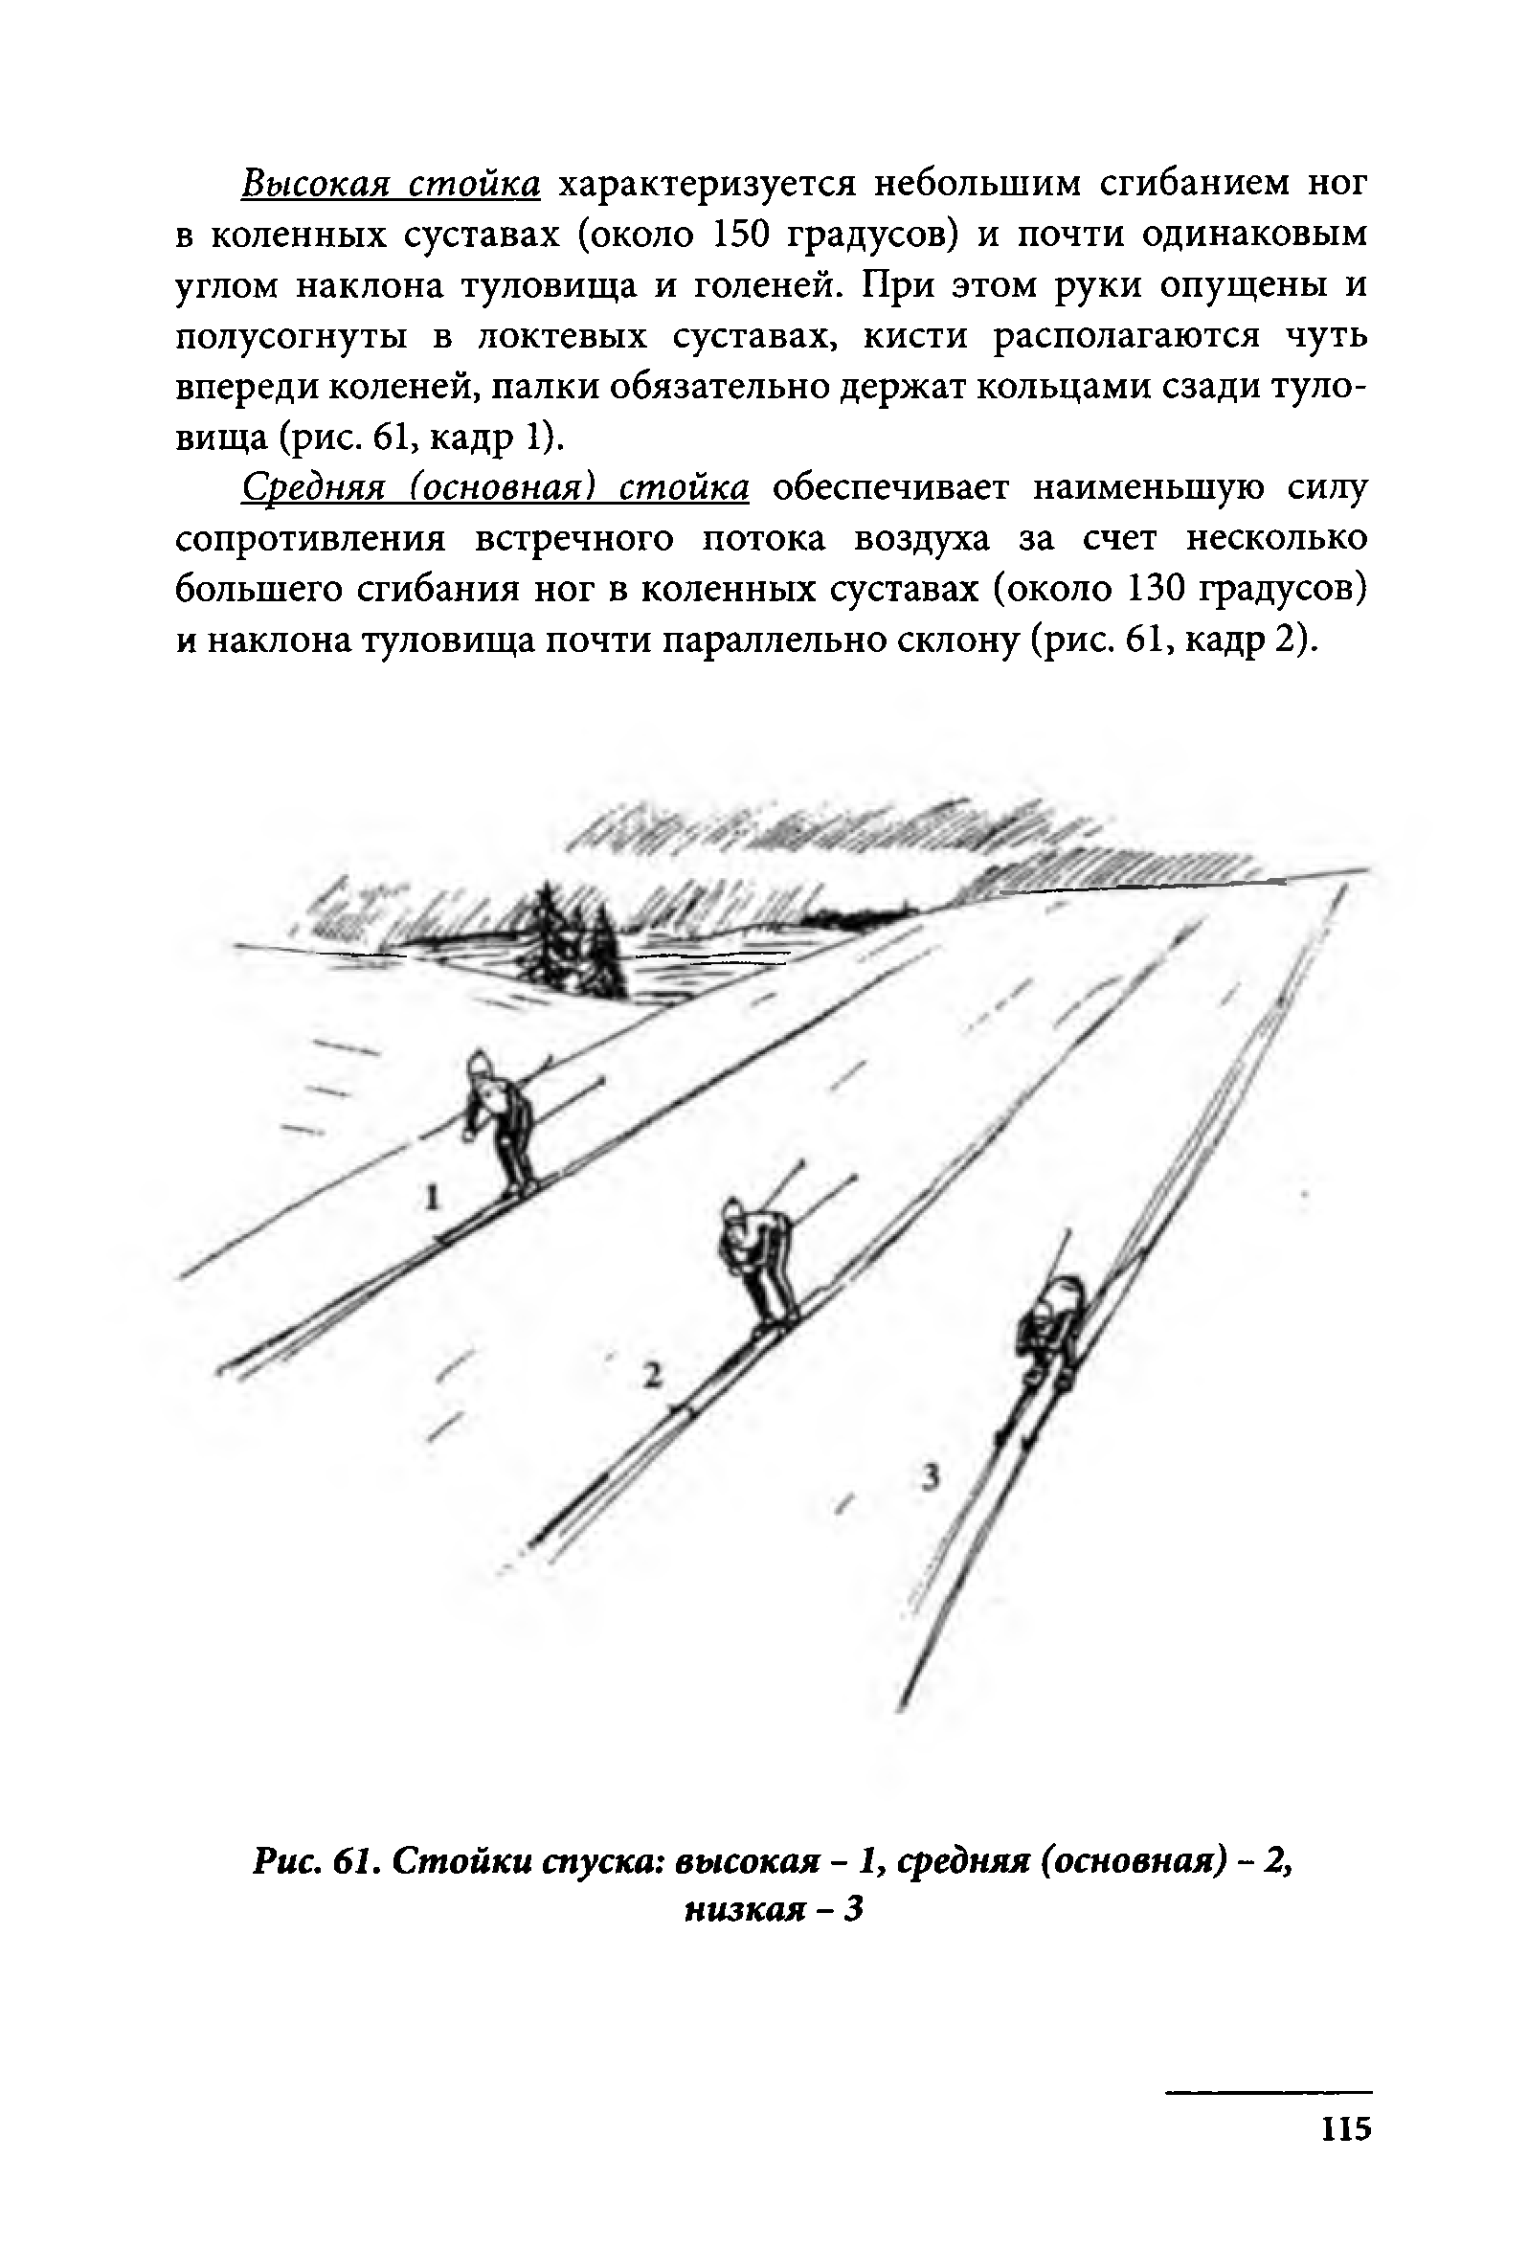
Высокая стойка характеризуется небольшим сгибанием ног в коленных суставах (около 150 градусов) и почти одинаковым углом наклона туловища и голеней. При этом руки опущены и полусогнуты в локтевых суставах, кисти располагаются чуть впереди коленей, палки обязательно держат кольцами сзади туло­ вища (рис. 61, кадр 1).
Средняя (основная) стойка обеспечивает наименьшую силу
сопротивления встречного потока воздуха за счет несколько большего сгибания ног в коленных суставах (около 130 градусов) и наклона туловища почти параллельно склону (рис. 61, кадр 2).

Рис. 61. Стойки спуска: высокая - 1, средняя (основная) - 2, низкая - 3

115

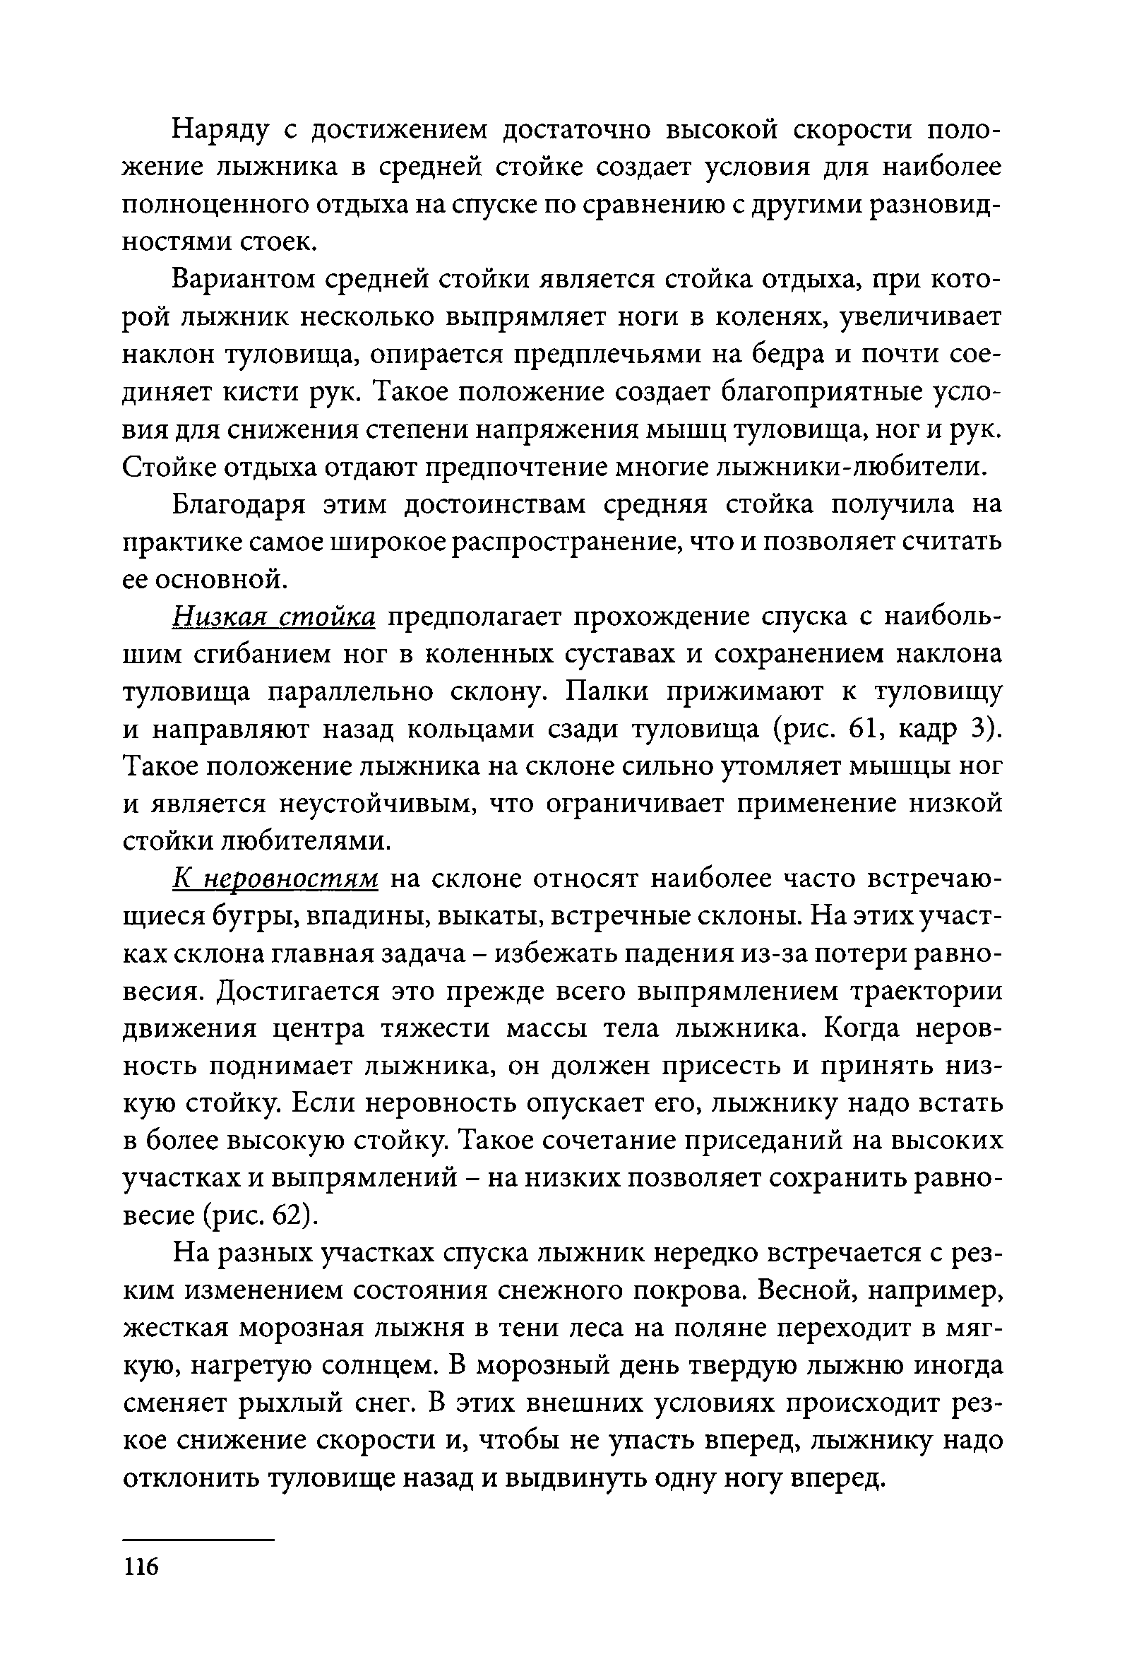
Наряду с достижением достаточно высокой скорости поло­ жение лыжника в средней стойке создает условия для наиболее полноценного отдыха на спуске по сравнению с другими разновид­ ностями стоек.
Вариантом средней стойки является стойка отдыха, при кото­ рой лыжник несколько выпрямляет ноги в коленях, увеличивает наклон туловища, опирается предплечьями на бедра и почти сое­ диняет кисти рук. Такое положение создает благоприятные усло­ вия для снижения степени напряжения мышц туловища, ног и рук. Стойке отдыха отдают предпочтение многие лыжники-любители.
Благодаря этим достоинствам средняя стойка получила на практике самое широкое распространение, что и позволяет считать ее основной.
Низкая стойка предполагает прохождение спуска с наиболь­ шим сгибанием ног в коленных суставах и сохранением наклона туловища параллельно склону. Палки прижимают к туловищу и направляют назад кольцами сзади туловища (рис. 61, кадр 3). Такое положение лыжника на склоне сильно утомляет мышцы ног и является неустойчивым, что ограничивает применение низкой стойки любителями.
К неровностям на склоне относят наиболее часто встречаю­ щиеся бугры, впадины, выкаты, встречные склоны. На этих участ­ ках склона главная задача - избежать падения из-за потери равно­ весия. Достигается это прежде всего выпрямлением траектории движения центра тяжести массы тела лыжника. Когда неров­ ность поднимает лыжника, он должен присесть и принять низ­ кую стойку. Если неровность опускает его, лыжнику надо встать в более высокую стойку. Такое сочетание приседаний на высоких участках и выпрямлений - на низких позволяет сохранить равно­ весие (рис. 62).
На разных участках спуска лыжник нередко встречается с рез­
ким изменением состояния снежного покрова. Весной, например, жесткая морозная лыжня в тени леса на поляне переходит в мяг­ кую, нагретую солнцем. В морозный день твердую лыжню иногда сменяет рыхлый снег. В этих внешних условиях происходит рез­ кое снижение скорости и, чтобы не упасть вперед, лыжнику надо отклонить туловище назад и выдвинуть одну ногу вперед.

116

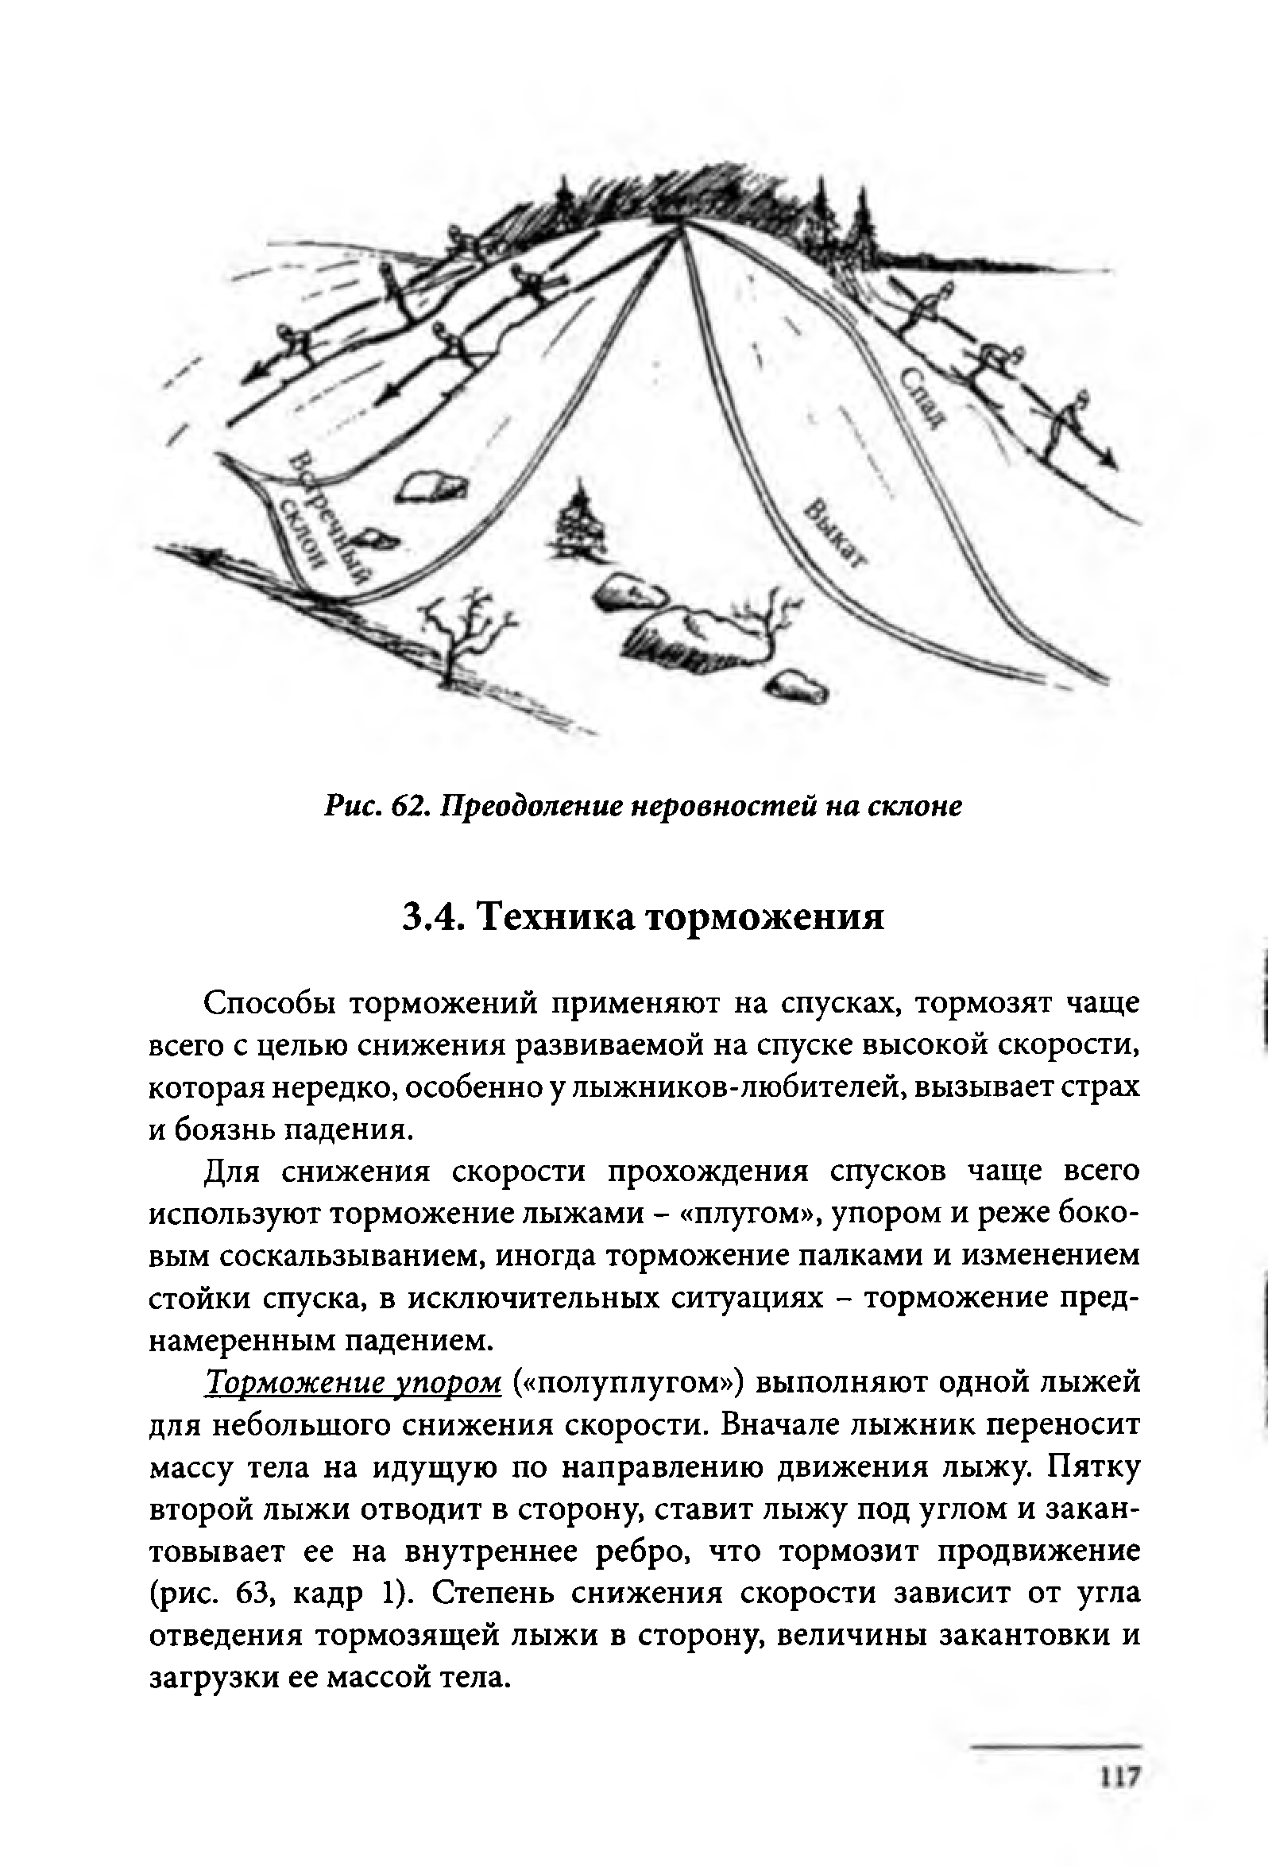

Рис. 62. Преодоление неровностей на склоне

Техника торможения
Способы торможений применяют на спусках, тормозят чаще всего с целью снижения развиваемой на спуске высокой скорости, которая нередко, особенно у лыжников-любителей, вызывает страх и боязнь падения.
Для снижения скорости прохождения спусков чаще всего используют торможение лыжами - «плугом», упором и реже боко­ вым соскальзыванием, иногда торможение палками и изменением стойки спуска, в исключительных ситуациях - торможение пред­ намеренным падением.
Торможение упором («полуплугом») выполняют одной лыжей для небольшого снижения скорости. Вначале лыжник переносит массу тела на идущую по направлению движения лыжу. Пятку второй лыжи отводит в сторону, ставит лыжу под углом и закан- товывает ее на внутреннее ребро, что тормозит продвижение (рис. 63, кадр 1). Степень снижения скорости зависит от угла отведения тормозящей лыжи в сторону, величины закантовки и загрузки ее массой тела.

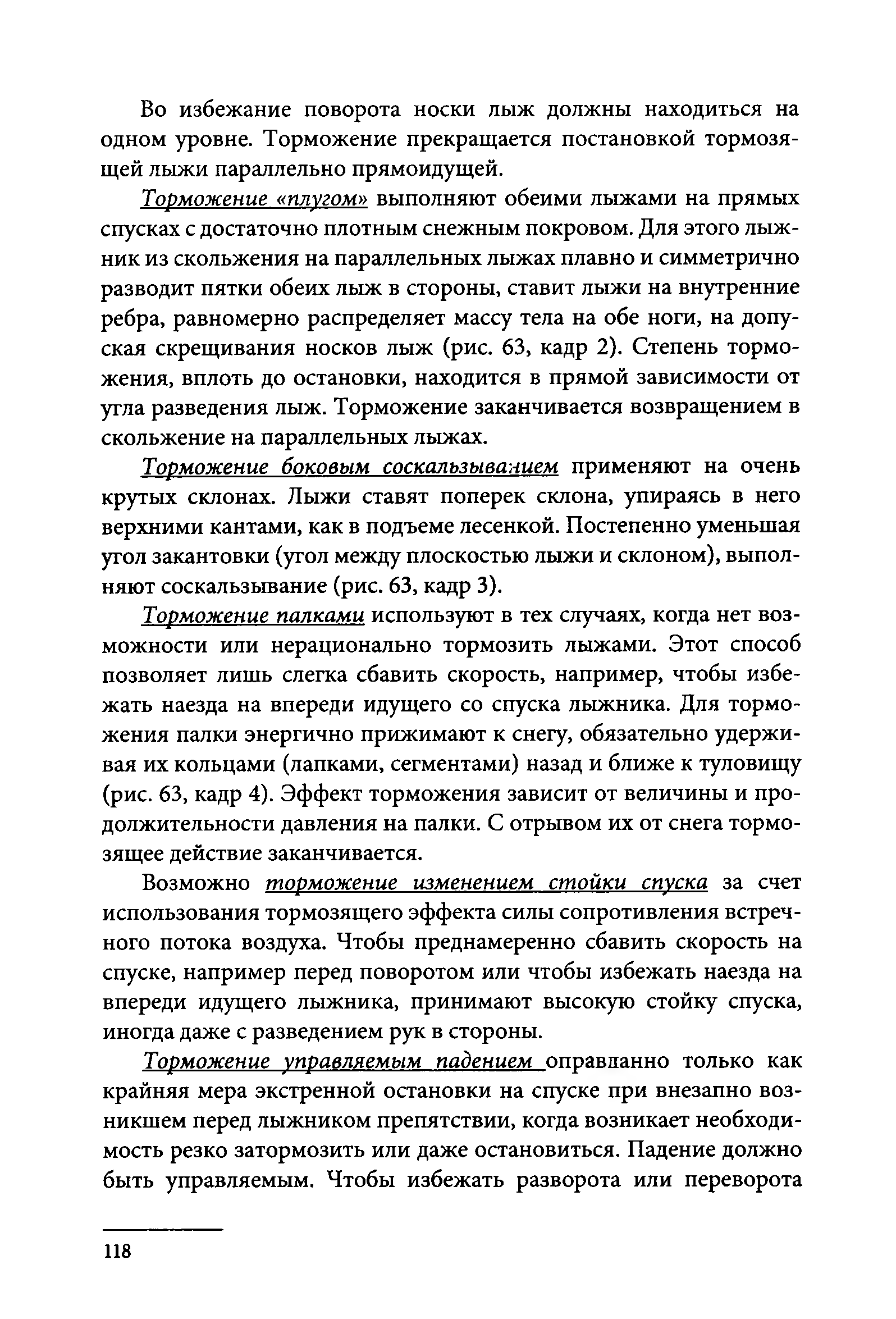
Во избежание поворота носки лыж должны находиться на одном уровне. Торможение прекращается постановкой тормозя­ щей лыжи параллельно прямоидущей.
Торможение «плугом» выполняют обеими лыжами на прямых спусках с достаточно плотным снежным покровом. Для этого лыж­ ник из скольжения на параллельных лыжах плавно и симметрично разводит пятки обеих лыж в стороны, ставит лыжи на внутренние ребра, равномерно распределяет массу тела на обе ноги, на допу­ ская скрещивания носков лыж (рис. 63, кадр 2). Степень тормо­ жения, вплоть до остановки, находится в прямой зависимости от угла разведения лыж. Торможение заканчивается возвращением в скольжение на параллельных лыжах.
Торможение боковым соскальзыванием применяют на очень
крутых склонах. Лыжи ставят поперек склона, упираясь в него верхними кантами, как в подъеме лесенкой. Постепенно уменьшая угол закантовки (угол между плоскостью лыжи и склоном), выпол­ няют соскальзывание (рис. 63, кадр 3).
Торможение палками используют в тех случаях, когда нет воз­ можности или нерационально тормозить лыжами. Этот способ позволяет лишь слегка сбавить скорость, например, чтобы избе­ жать наезда на впереди идущего со спуска лыжника. Для тормо­ жения палки энергично прижимают к снегу, обязательно удержи­ вая их кольцами (лапками, сегментами) назад и ближе к туловищу (рис. 63, кадр 4). Эффект торможения зависит от величины и про­ должительности давления на палки. С отрывом их от снега тормо­ зящее действие заканчивается.
Возможно торможение изменением стойки спуска за счет использования тормозящего эффекта силы сопротивления встреч­ ного потока воздуха. Чтобы преднамеренно сбавить скорость на спуске, например перед поворотом или чтобы избежать наезда на впереди едущего лыжника, принимают высокую стойку спуска, иногда даже с разведением рук в стороны.
Торможение управляемым падением оправданно только как крайняя мера экстренной остановки на спуске при внезапно воз­ никшем перед лыжником препятствии, когда возникает необходи­ мость резко затормозить или даже остановиться. Падение должно быть управляемым. Чтобы избежать разворота или переворота

118

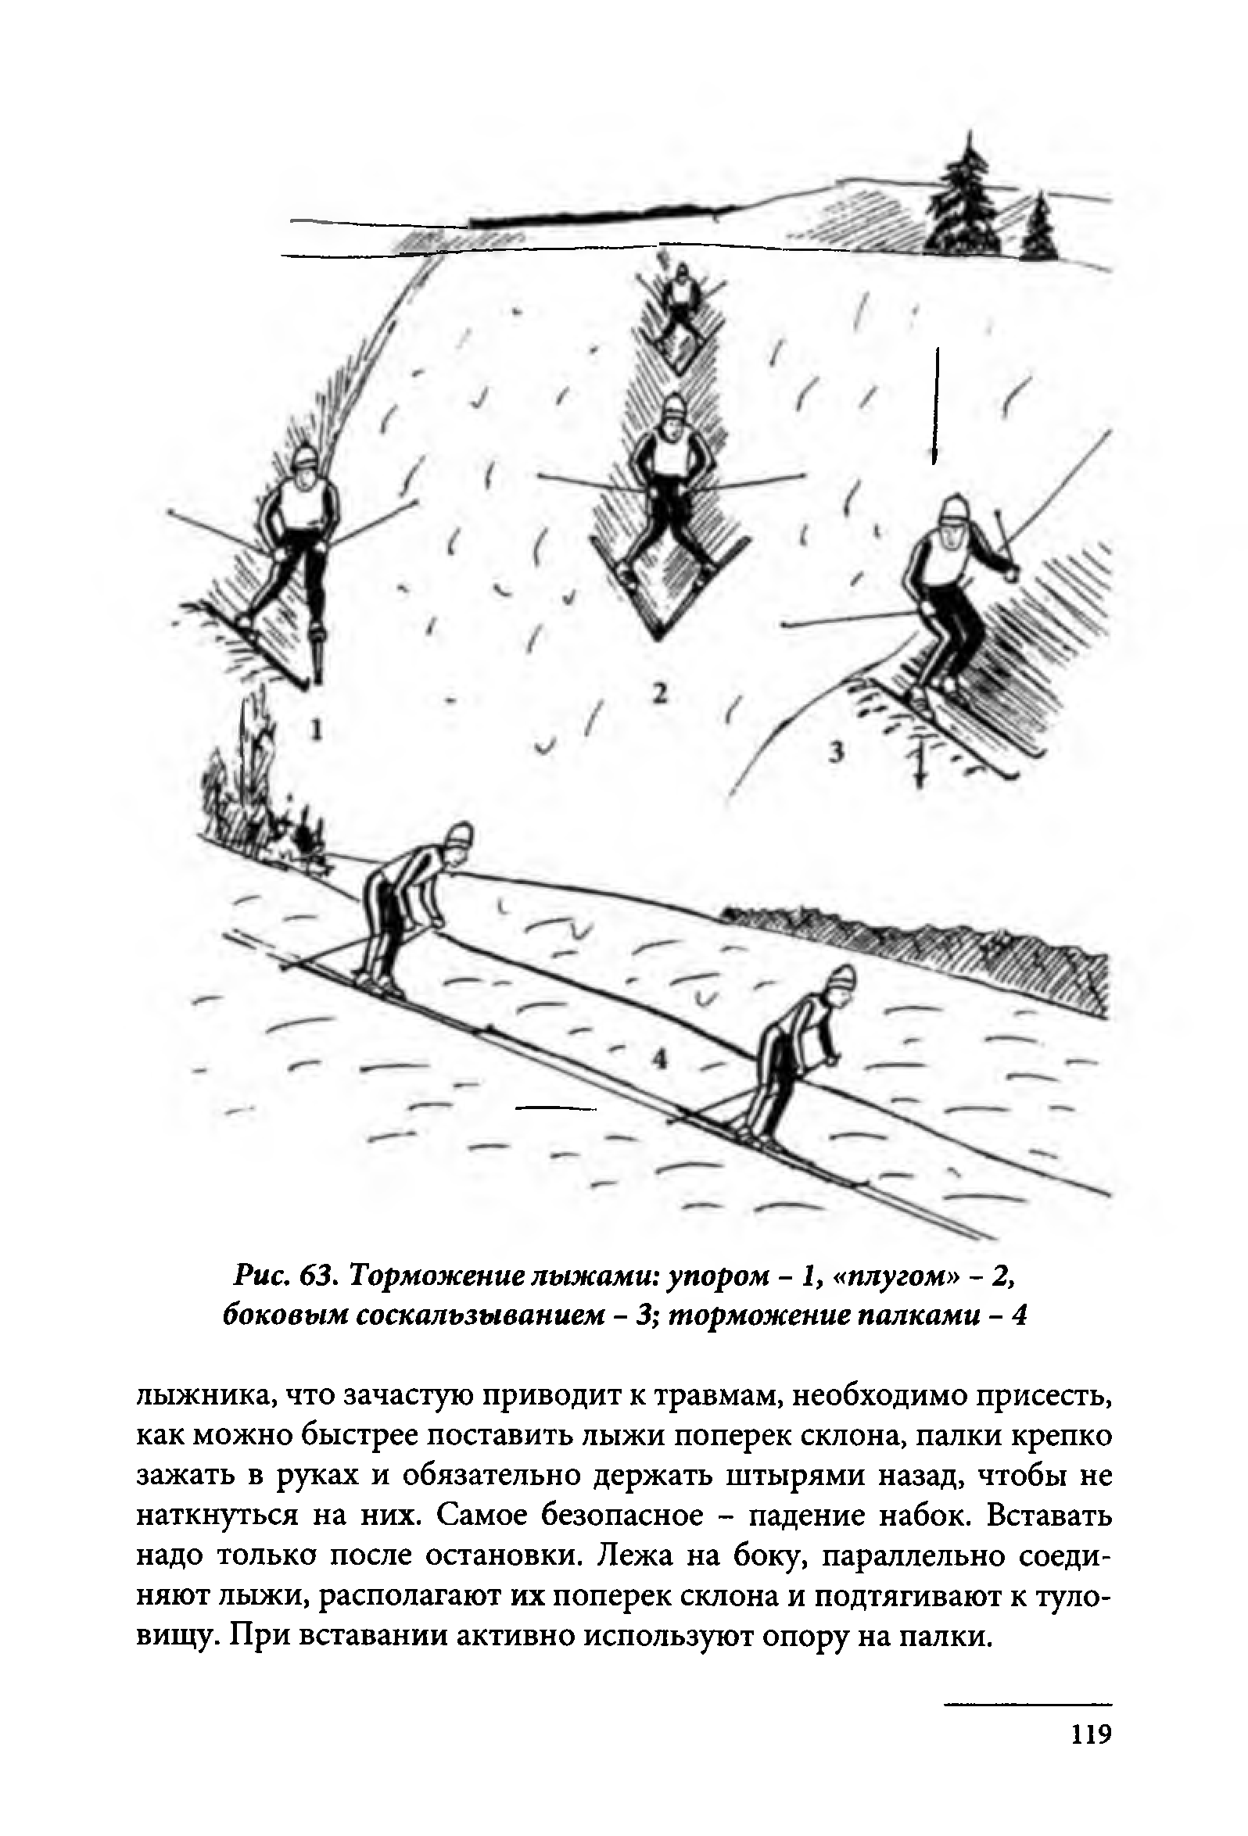

Рис. 63. Торможение лыжами: упором - 1, «плугом» - 2, боковым соскальзыванием - 3; торможение палками - 4

лыжника, что зачастую приводит к травмам, необходимо присесть, как можно быстрее поставить лыжи поперек склона, палки крепко зажать в руках и обязательно держать штырями назад, чтобы не наткнуться на них. Самое безопасное - падение набок. Вставать надо только после остановки. Лежа на боку, параллельно соеди­ няют лыжи, располагают их поперек склона и подтягивают к туло­ вищу. При вставании активно используют опору на палки.

119

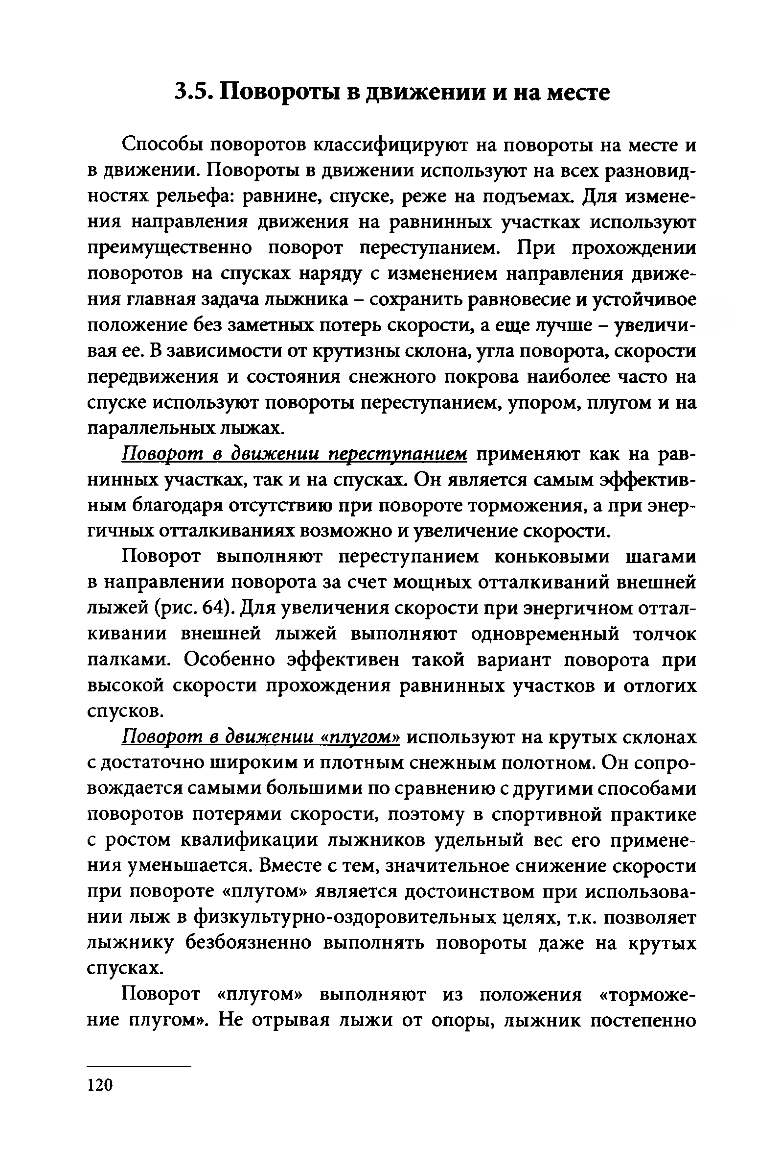
Повороты в движении и на месте
Способы поворотов классифицируют на повороты на месте и в движении. Повороты в движении используют на всех разновид­ ностях рельефа: равнине, спуске, реже на подъемах Для измене­ ния направления движения на равнинных участках используют преимущественно поворот переступанием. При прохождении поворотов на спусках наряду с изменением направления движе­ ния главная задача лыжника - сохранить равновесие и устойчивое положение без заметных потерь скорости, а еще лучше - увеличи­ вая ее. В зависимости от крутизны склона, угла поворота, скорости передвижения и состояния снежного покрова наиболее часто на спуске используют повороты переступанием, упором, плугом и на параллельных лыжах.
Поворот в движении переступанием применяют как на рав­
нинных участках, так и на спусках. Он является самым эффектив­ ным благодаря отсутствию при повороте торможения, а при энер­ гичных отталкиваниях возможно и увеличение скорости.
Поворот выполняют переступанием коньковыми шагами в направлении поворота за счет мощных отталкиваний внешней лыжей (рис. 64). Для увеличения скорости при энергичном оттал­ кивании внешней лыжей выполняют одновременный толчок палками. Особенно эффективен такой вариант поворота при высокой скорости прохождения равнинных участков и отлогих спусков.
Поворот в движении «плугом» используют на крутых склонах с достаточно широким и плотным снежным полотном. Он сопро­ вождается самыми большими по сравнению с другими способами поворотов потерями скорости, поэтому в спортивной практике с ростом квалификации лыжников удельный вес его примене­ ния уменьшается. Вместе с тем, значительное снижение скорости при повороте «плугом» является достоинством при использова­ нии лыж в физкультурно-оздоровительных целях, т.к. позволяет лыжнику безбоязненно выполнять повороты даже на крутых спусках.
Поворот «плугом» выполняют из положения «торможе­ ние плугом». Не отрывая лыжи от опоры, лыжник постепенно

120

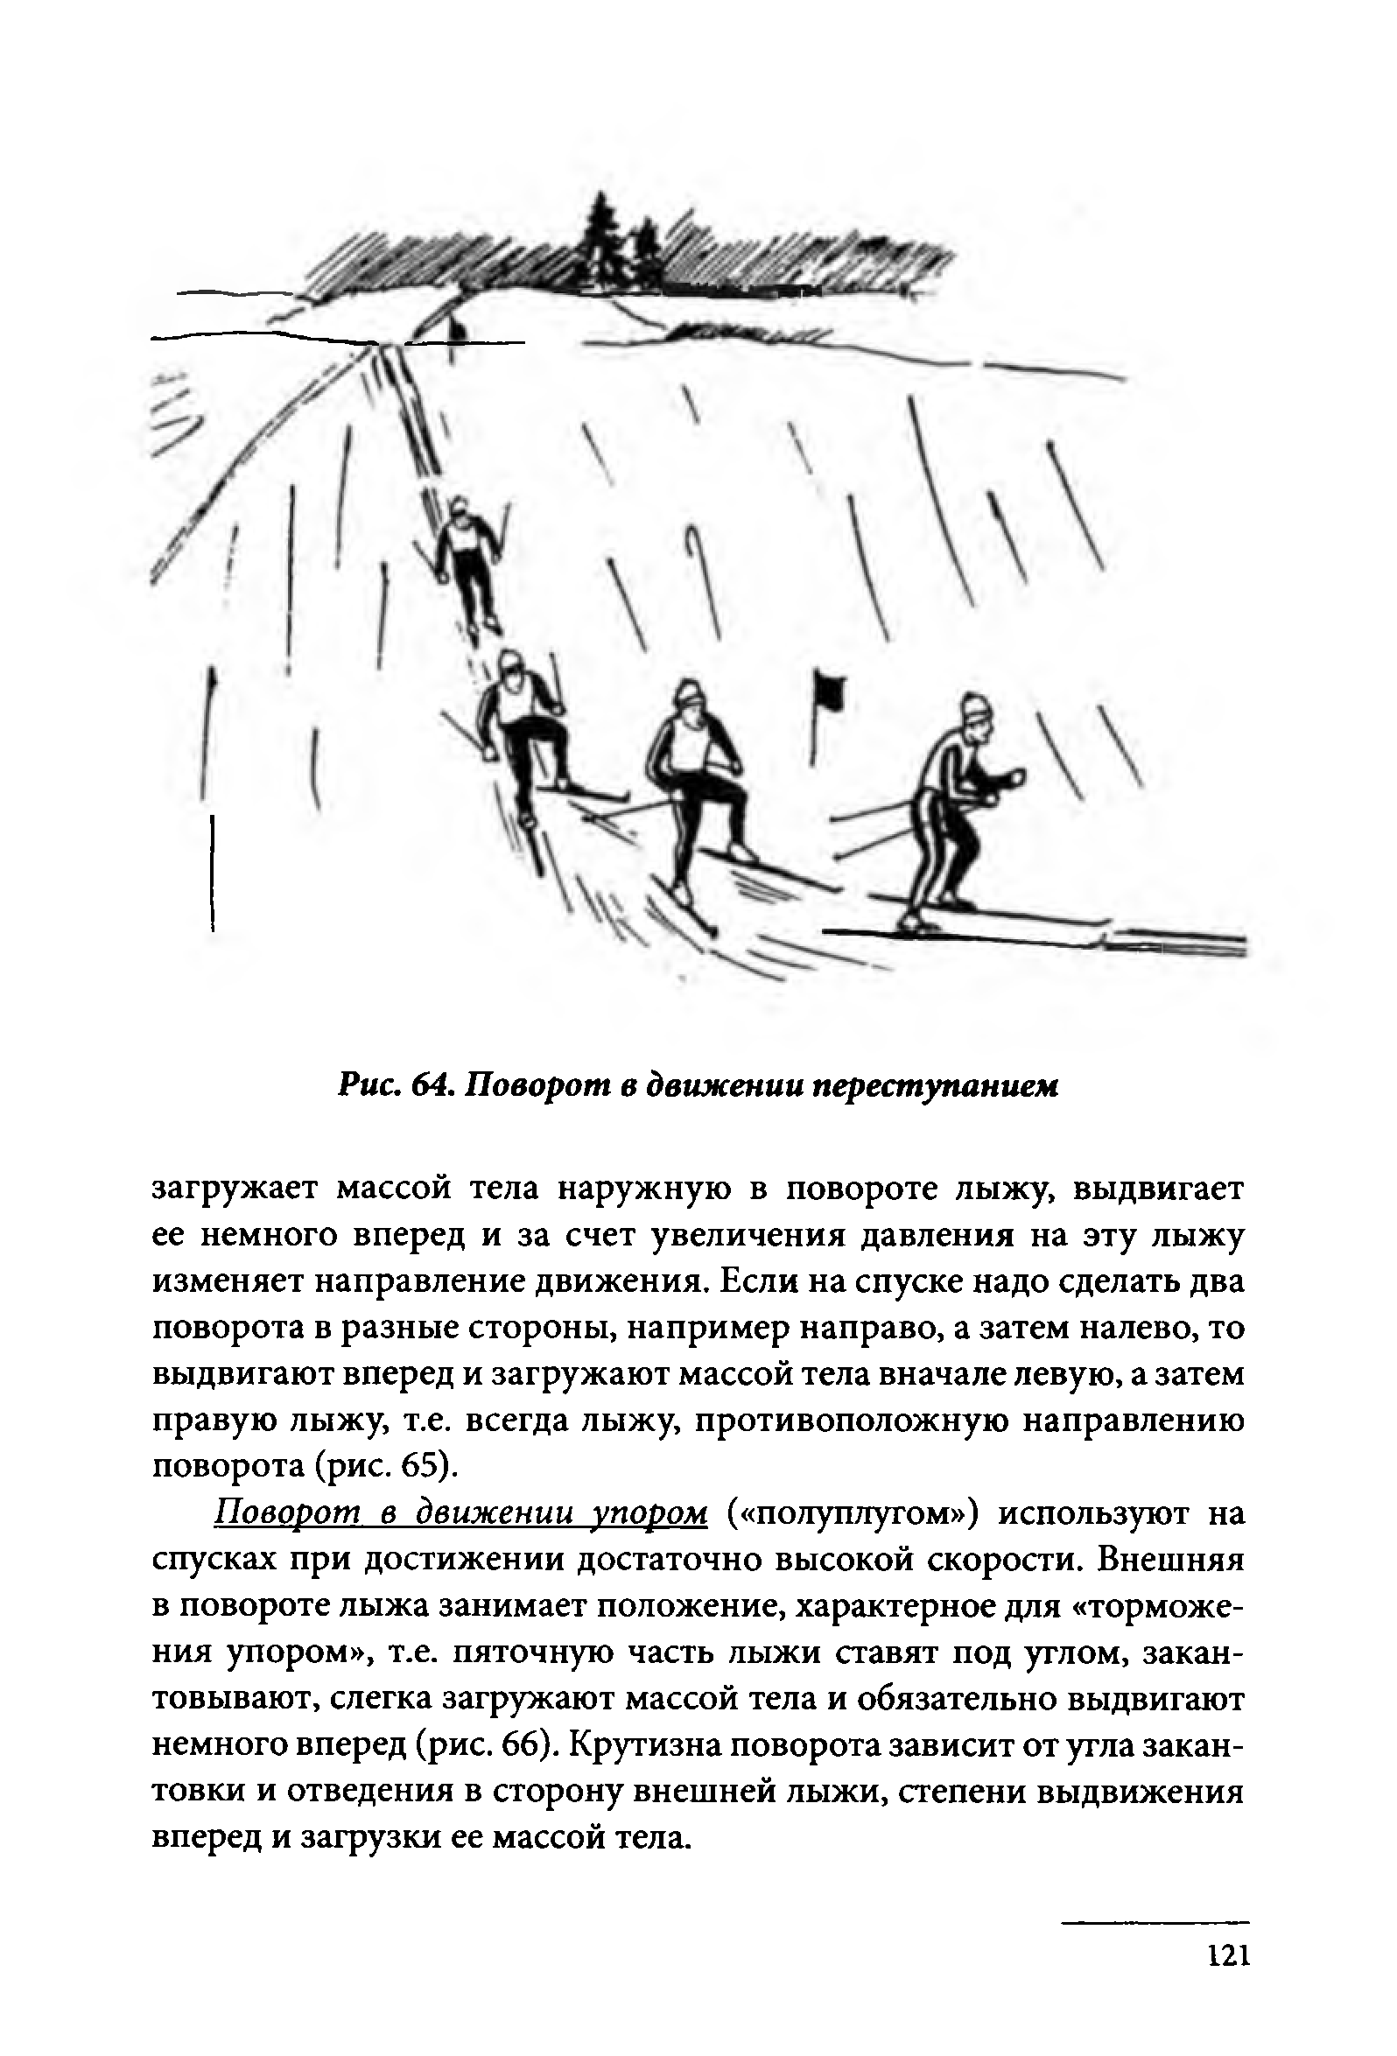

Рис. 64. Поворот в движении переступанием

загружает массой тела наружную в повороте лыжу, выдвигает ее немного вперед и за счет увеличения давления на эту лыжу изменяет направление движения. Если на спуске надо сделать два поворота в разные стороны, например направо, а затем налево, то выдвигают вперед и загружают массой тела вначале левую, а затем правую лыжу, т.е. всегда лыжу, противоположную направлению поворота (рис. 65).
Поворот в движении упором («полуплугом») используют на спусках при достижении достаточно высокой скорости. Внешняя в повороте лыжа занимает положение, характерное для «торможе­ ния упором», т.е. пяточную часть лыжи ставят под углом, закан- товывают, слегка загружают массой тела и обязательно выдвигают немного вперед (рис. 66). Крутизна поворота зависит от угла закан­ товки и отведения в сторону внешней лыжи, степени выдвижения вперед и загрузки ее массой тела.

121

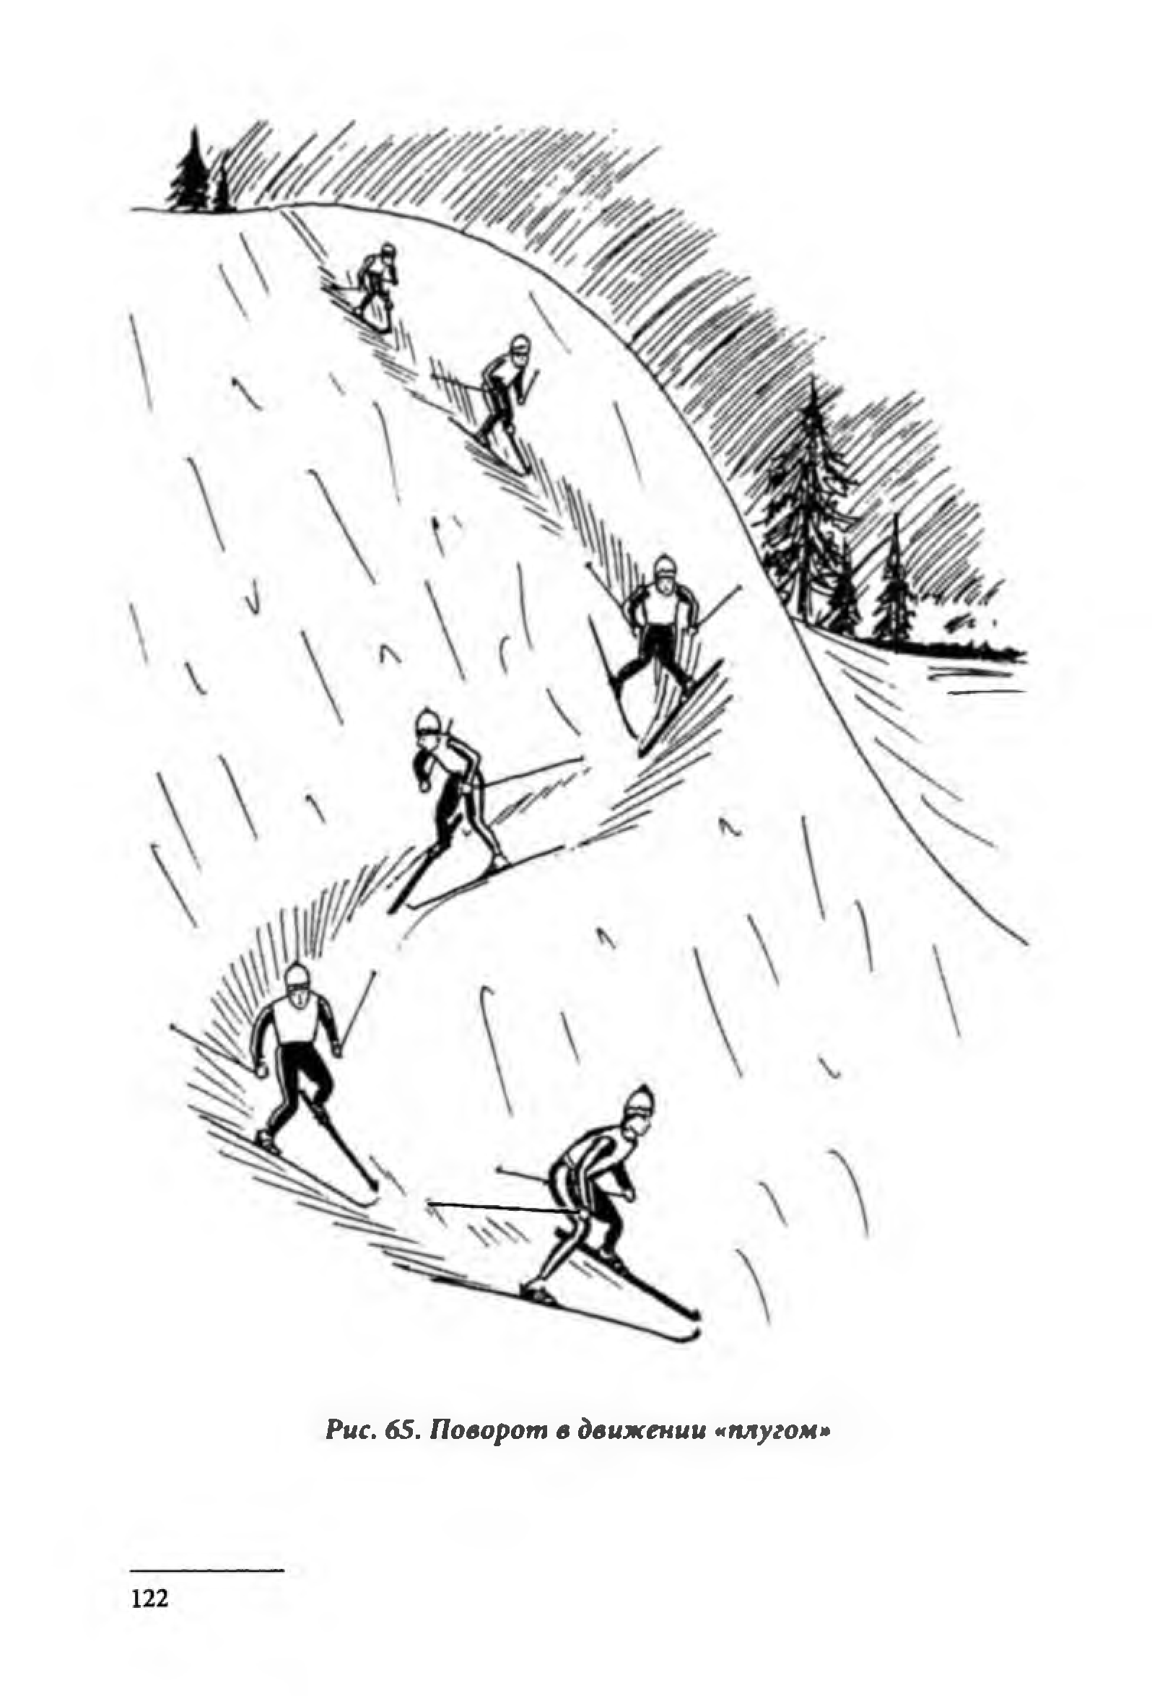

Рис. 65. Поворот в движении «плугом»

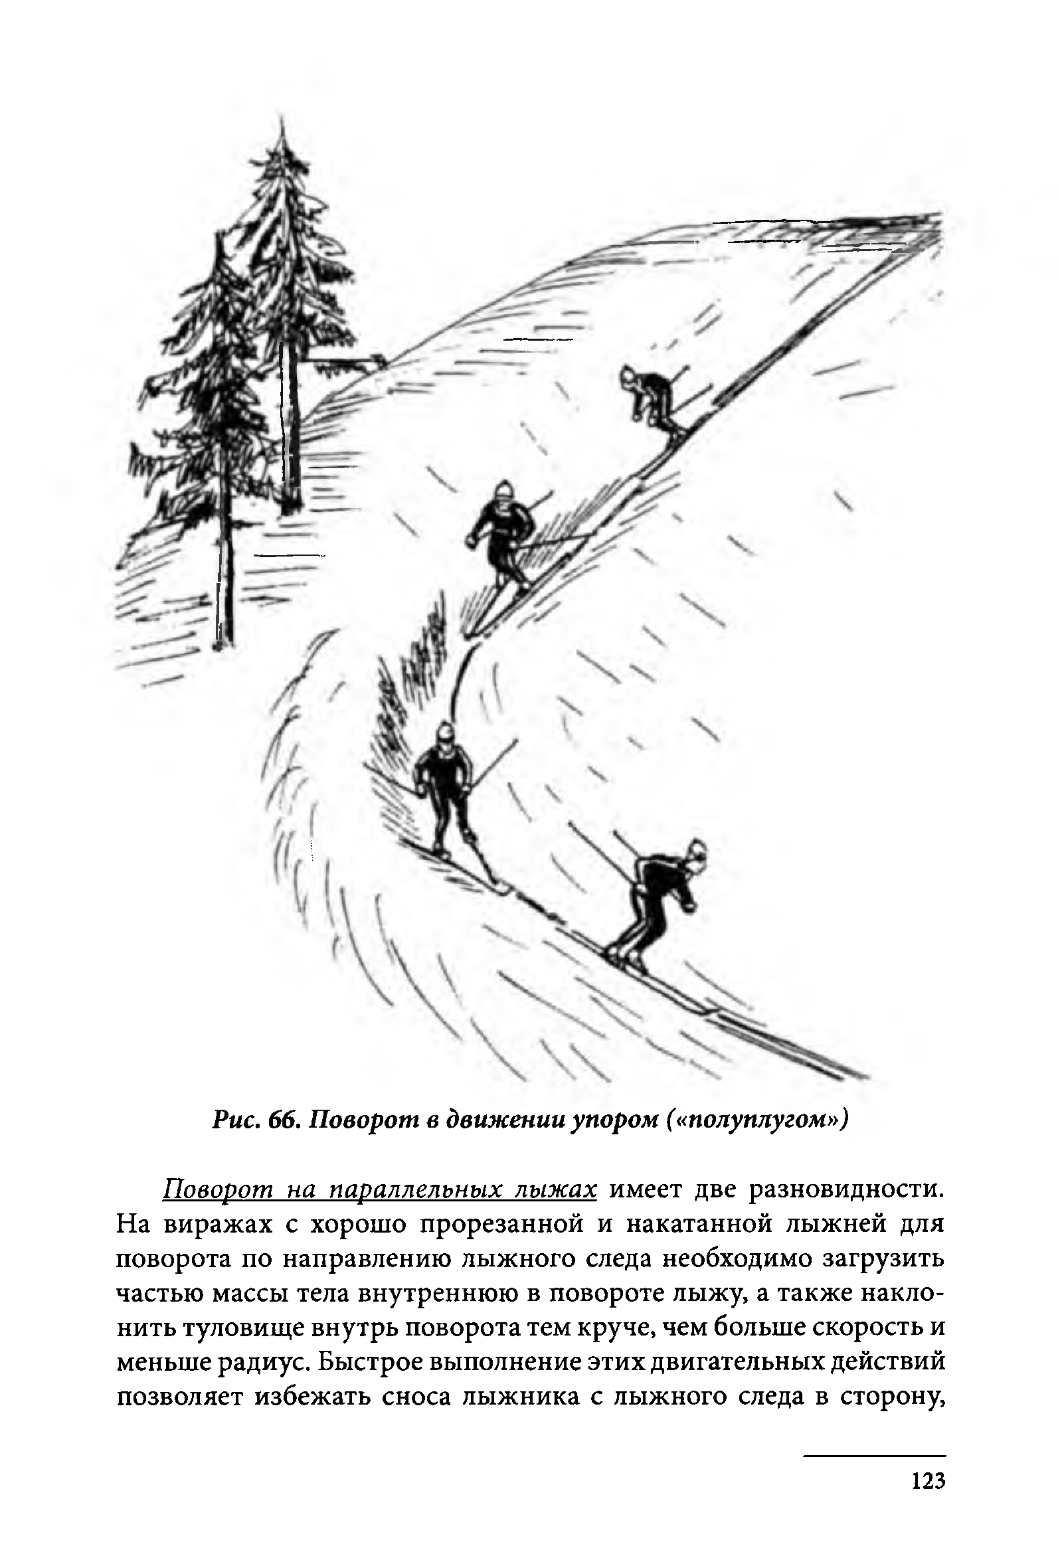

Рис. 66. Поворот в движении упором («полуплугом»)

Поворот на параллельных лыжах имеет две разновидности. На виражах с хорошо прорезанной и накатанной лыжней для поворота по направлению лыжного следа необходимо загрузить частью массы тела внутреннюю в повороте лыжу, а также накло­ нить туловище внутрь поворота тем круче, чем больше скорость и меньше радиус. Быстрое выполнение этих двигательных действий позволяет избежать сноса лыжника с лыжного следа в сторону,

123

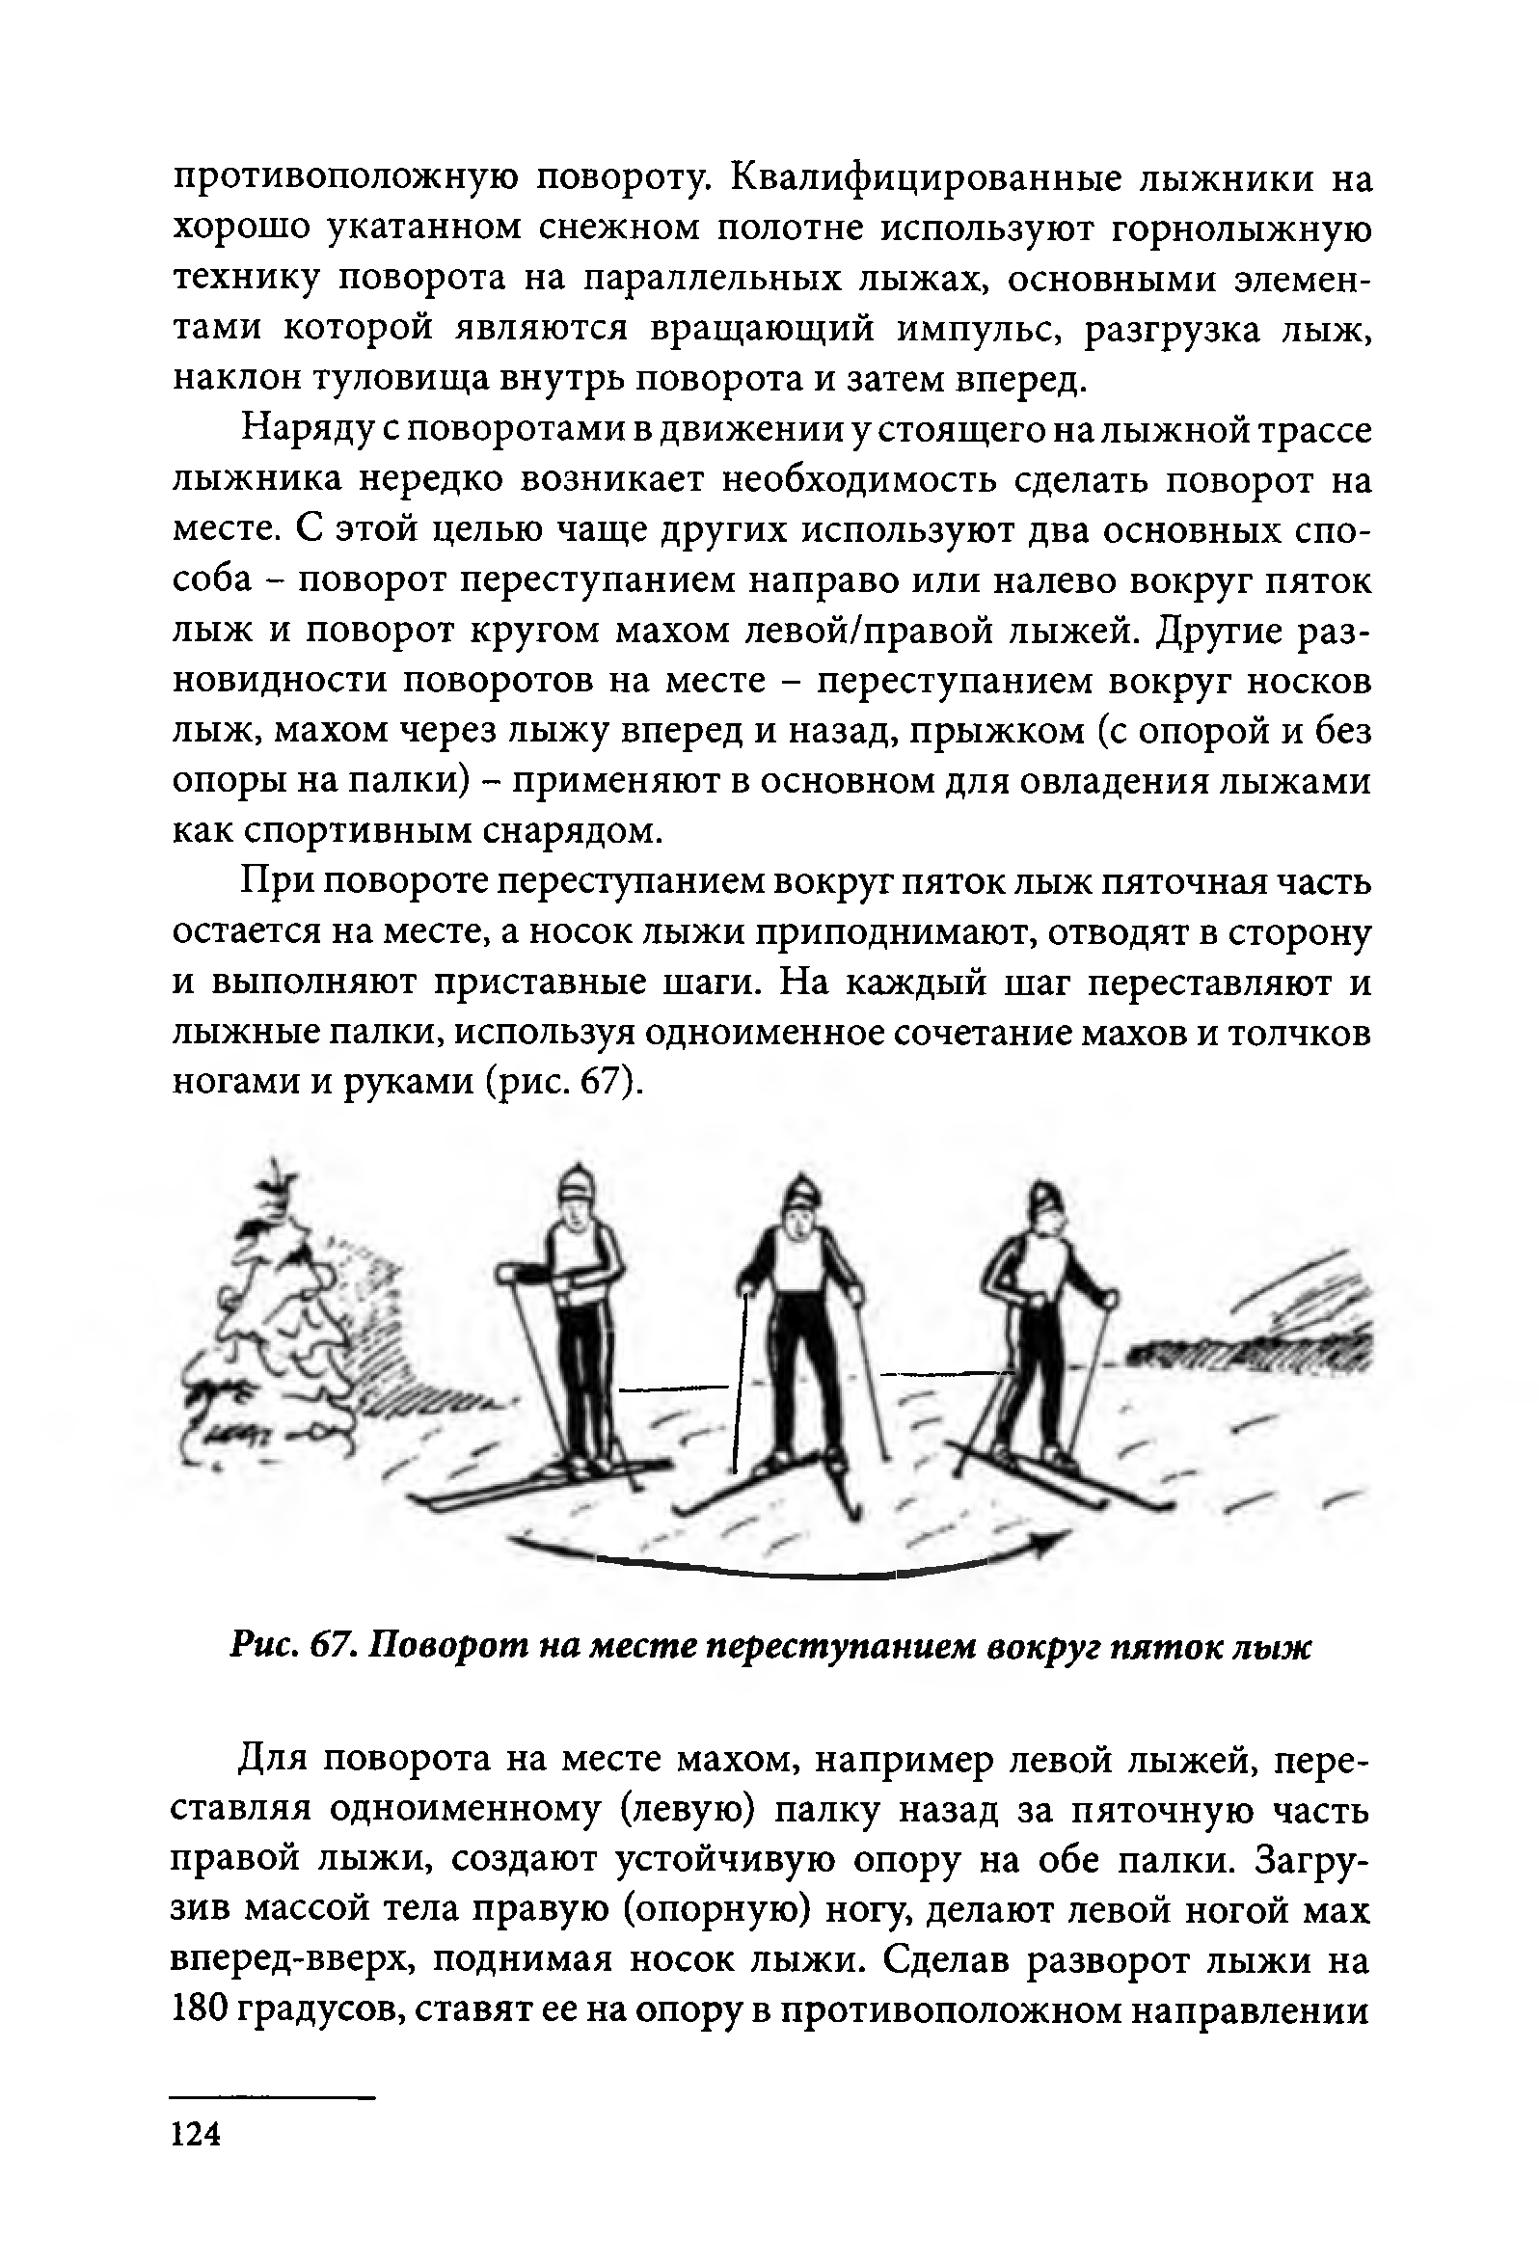
противоположную повороту. Квалифицированные лыжники на хорошо укатанном снежном полотне используют горнолыжную технику поворота на параллельных лыжах, основными элемен­ тами которой являются вращающий импульс, разгрузка лыж, наклон туловища внутрь поворота и затем вперед.
Наряду с поворотами в движении у стоящего на лыжной трассе лыжника нередко возникает необходимость сделать поворот на месте. С этой целью чаще других используют два основных спо­ соба - поворот переступанием направо или налево вокруг пяток лыж и поворот кругом махом левой/правой лыжей. Другие раз­ новидности поворотов на месте - переступанием вокруг носков лыж, махом через лыжу вперед и назад, прыжком (с опорой и без опоры на палки) - применяют в основном для овладения лыжами как спортивным снарядом.
При повороте переступанием вокруг пяток лыж пяточная часть остается на месте, а носок лыжи приподнимают, отводят в сторону и выполняют приставные шаги. На каждый шаг переставляют и лыжные палки, используя одноименное сочетание махов и толчков ногами и руками (рис. 67).

Рис. 67. Поворот на месте переступанием вокруг пяток лыж

Для поворота на месте махом, например левой лыжей, пере­ ставляя одноименному (левую) палку назад за пяточную часть правой лыжи, создают устойчивую опору на обе палки. Загру­ зив массой тела правую (опорную) ногу, делают левой ногой мах вперед-вверх, поднимая носок лыжи. Сделав разворот лыжи на 180 градусов, ставят ее на опору в противоположном направлении

124

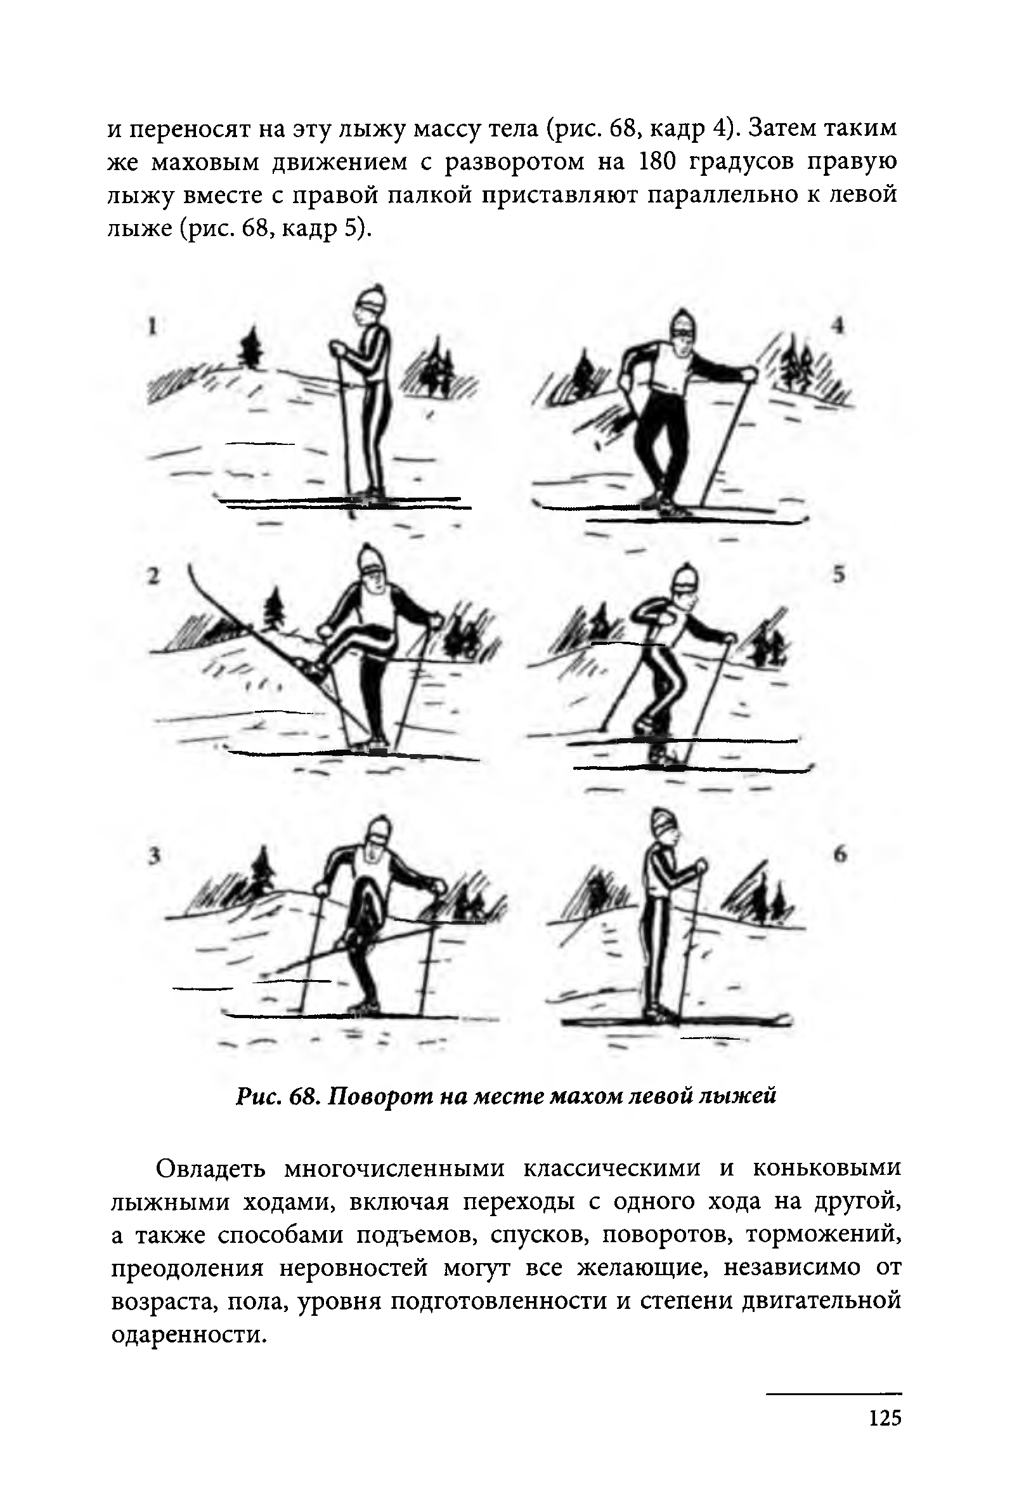
и переносят на эту лыжу массу тела (рис. 68, кадр 4). Затем таким же маховым движением с разворотом на 180 градусов правую лыжу вместе с правой палкой приставляют параллельно к левой лыже (рис. 68, кадр 5).

Рис. 68. Поворот на месте махом левой лыжей

Овладеть многочисленными классическими и коньковыми лыжными ходами, включая переходы с одного хода на другой, а также способами подъемов, спусков, поворотов, торможений, преодоления неровностей могут все желающие, независимо от возраста, пола, уровня подготовленности и степени двигательной одаренности.

125

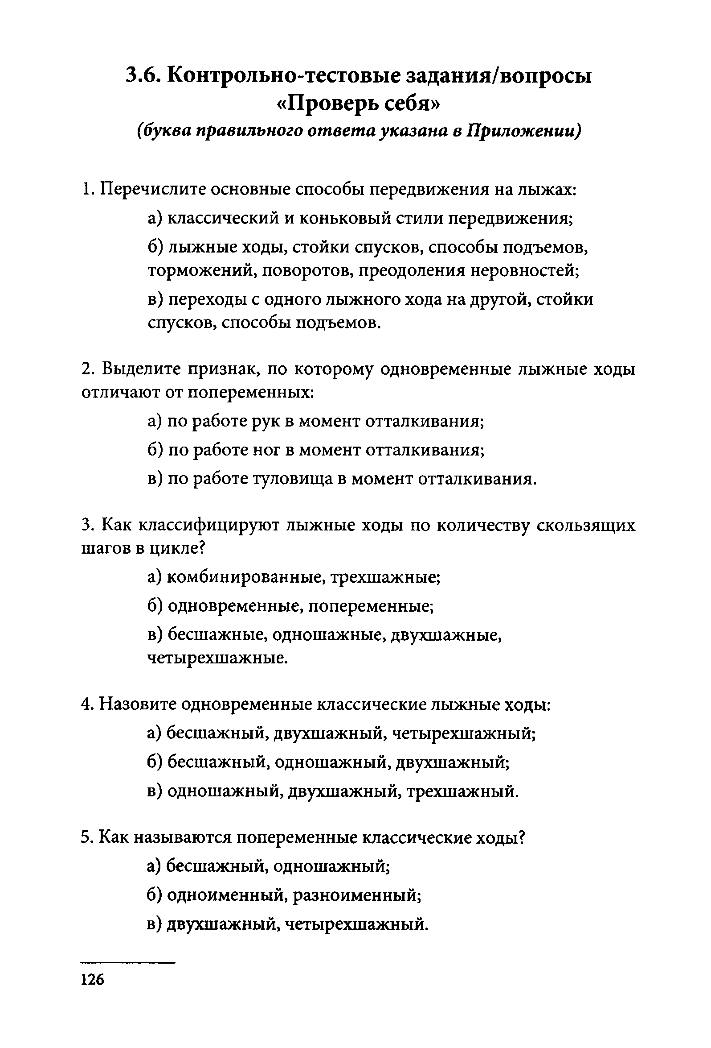
Контрольно-тестовые задания/вопросы
«Проверь себя»
(буква правильного ответа указана в Приложении)

- Перечислите основные способы передвижения на лыжах:
а) классический и коньковый стили передвижения;
б) лыжные ходы, стойки спусков, способы подъемов, торможений, поворотов, преодоления неровностей;
в) переходы с одного лыжного хода на другой, стойки спусков, способы подъемов.

- Выделите признак, по которому одновременные лыжные ходы отличают от попеременных:
а) по работе рук в момент отталкивания; б) по работе ног в момент отталкивания;
в) по работе туловища в момент отталкивания.

- Как классифицируют лыжные ходы по количеству скользящих шагов в цикле?
а) комбинированные, трехшажные; б) одновременные, попеременные;
в) бесшажные, одношажные, двухшажные, четырехшажные.

- Назовите одновременные классические лыжные ходы: а) бесшажный, двухшажный, четырехшажный; б) бесшажный, одношажный, двухшажный;
в) одношажный, двухшажный, трехшажный.

- Как называются попеременные классические ходы? а) бесшажный, одношажный;
б) одноименный, разноименный; в) двухшажный, четырехшажный.

126

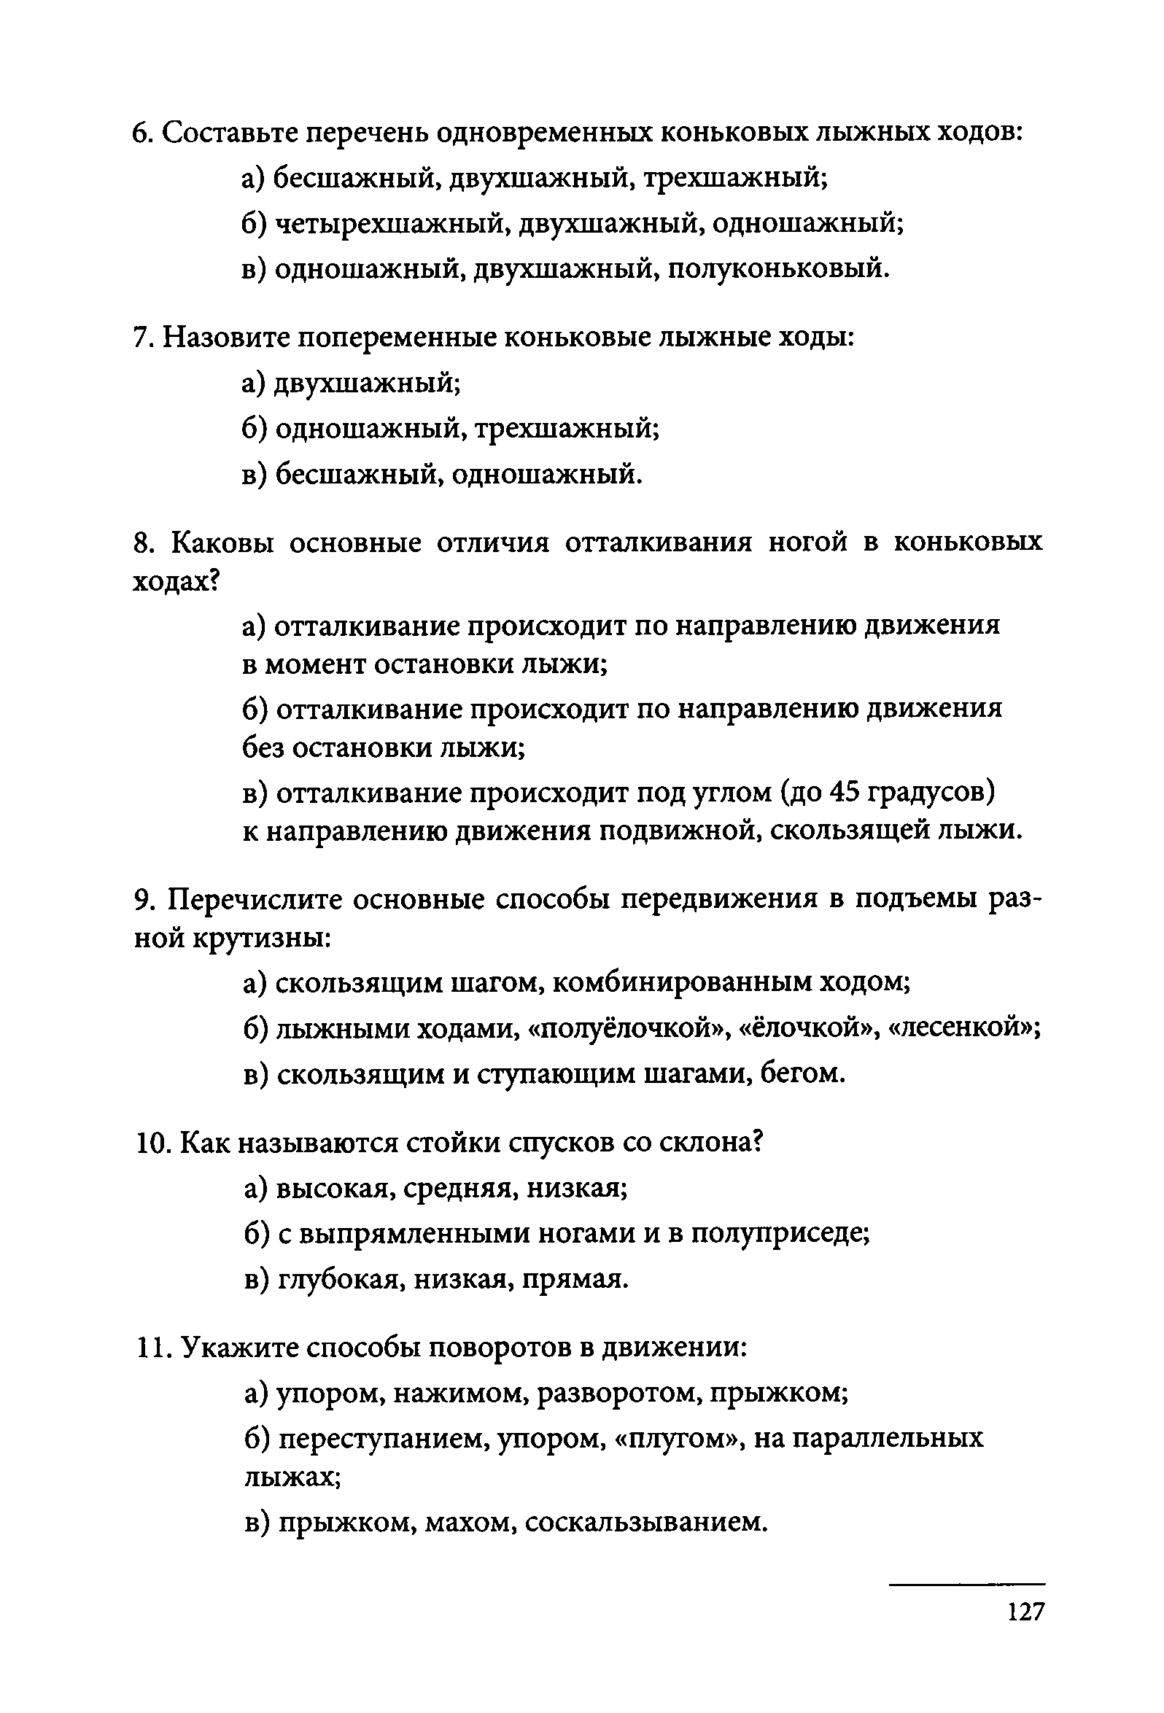
- Составьте перечень одновременных коньковых лыжных ходов: а) бесшажный, двухшажный, трехшажный;
б) четырехшажный, двухшажный, одношажный; в) одношажный, двухшажный, полуконьковый.
- Назовите попеременные коньковые лыжные ходы: а) двухшажный;
б) одношажный, трехшажный; в) бесшажный, одношажный.
- Каковы основные отличия отталкивания ногой в коньковых ходах?
а) отталкивание происходит по направлению движения в момент остановки лыжи;
б) отталкивание происходит по направлению движения без остановки лыжи;
в) отталкивание происходит под углом (до 45 градусов)
к направлению движения подвижной, скользящей лыжи.

- Перечислите основные способы передвижения в подъемы раз­ ной крутизны:
а) скользящим шагом, комбинированным ходом;
б) лыжными ходами, «полуёлочкой», «ёлочкой», «лесенкой»; в) скользящим и ступающим шагами, бегом.
- Как называются стойки спусков со склона? а) высокая, средняя, низкая;
б) с выпрямленными ногами и в полуприседе; в) глубокая, низкая, прямая.
- Укажите способы поворотов в движении:
а) упором, нажимом, разворотом, прыжком;
б) переступанием, упором, «плугом», на параллельных лыжах;
в) прыжком, махом, соскальзыванием.

127

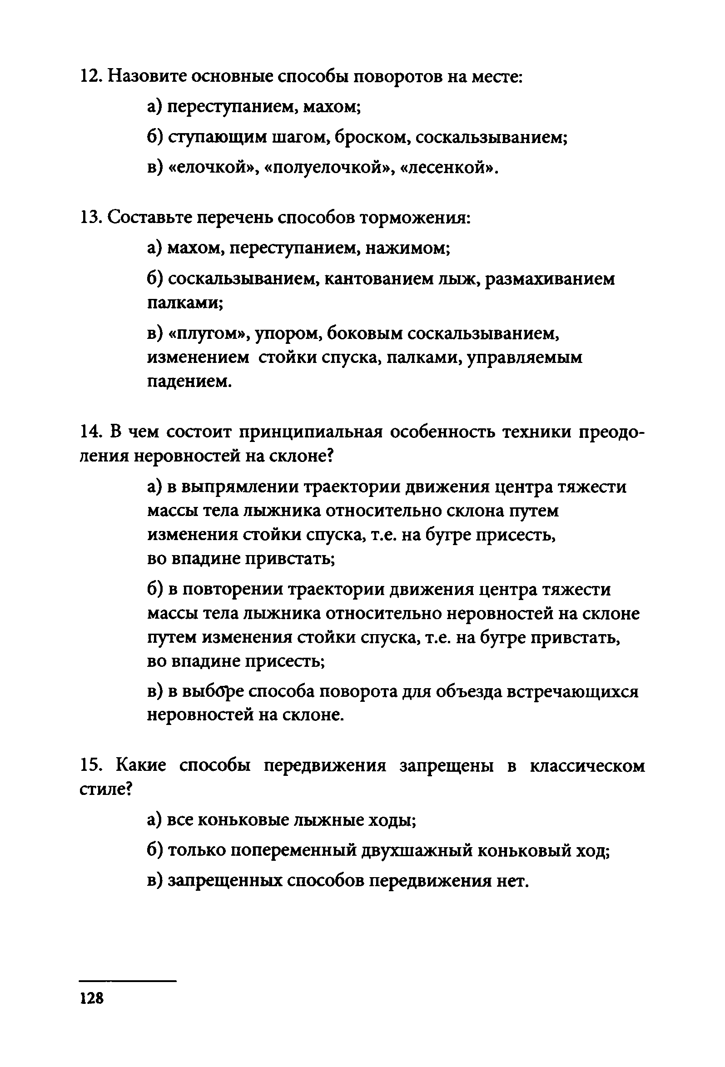
- Назовите основные способы поворотов на месте: а) переступанием, махом;
б) ступающим шагом, броском, соскальзыванием; в) «елочкой», «полуелочкой», «лесенкой».
- Составьте перечень способов торможения: а) махом, переступанием, нажимом;
б) соскальзыванием, кантованием лыж, размахиванием палками;
в) «плугом», упором, боковым соскальзыванием, изменением стойки спуска, палками, управляемым падением.

- В чем состоит принципиальная особенность техники преодо­ ления неровностей на склоне?
а) в выпрямлении траектории движения центра тяжести массы тела лыжника относительно склона путем изменения стойки спуска, т.е. на бугре присесть,
во впадине привстать;
б) в повторении траектории движения центра тяжести массы тела лыжника относительно неровностей на склоне путем изменения стойки спуска, т.е. на бугре привстать, во впадине присесть;
в) в выборе способа поворота для объезда встречающихся неровностей на склоне.

- Какие способы передвижения запрещены в классическом стиле?
а) все коньковые лыжные ходы;
б) только попеременный двухшажный коньковый ход; в) запрещенных способов передвижения нет.

128

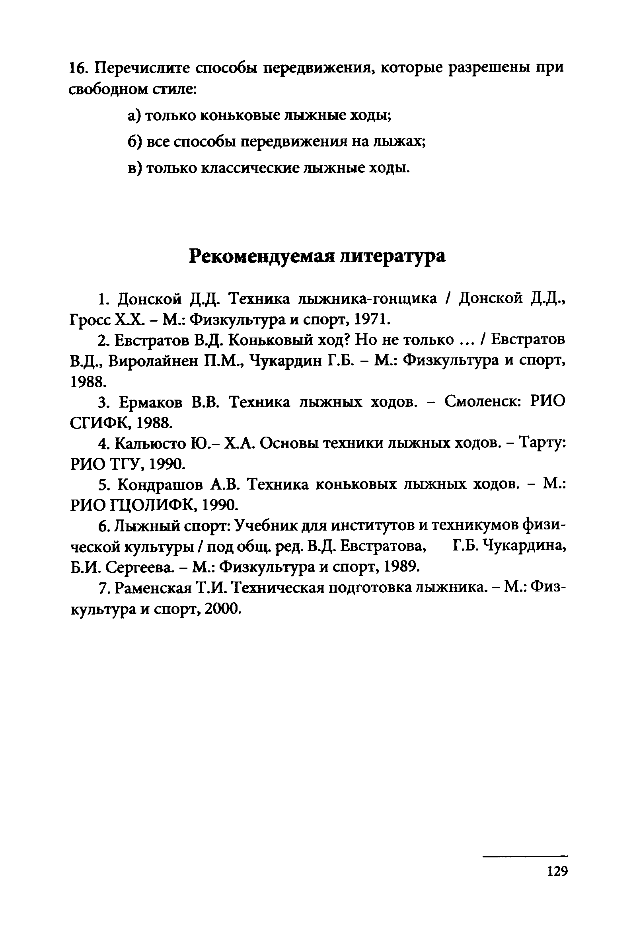
- Перечислите способы передвижения, которые разрешены при свободном стиле:
а) только коньковые лыжные ходы;
б) все способы передвижения на лыжах; в) только классические лыжные ходы.

Рекомендуемая литература
  - Донской Д.Д. Техника лыжника-гонщика / Донской Д.Д., Гросс XJL - М.: Физкультура и спорт, 1971.
  - Евстратов В.Д. Коньковый ход? Но не только ... / Евстратов В.Д., Виролайнен П.М., Чукардин Г.Б. - М.: Физкультура и спорт, 1988.
  - Ермаков В.В. Техника лыжных ходов. - Смоленск: РИО СГИФК, 1988.
  - Кальюсто Ю.- Х.А. Основы техники лыжных ходов. - Тарту:
РИО ТГУ, 1990.
  - Кондратов А.В. Техника коньковых лыжных ходов. - М.: РИО ГЦОЛИФК, 1990.
  - Лыжный спорт: Учебник для институтов и техникумов физи­ ческой культуры / под общ. ред. В.Д. Евстратова, Г.Б. Чукардина, Б.И. Сергеева. - М.: Физкультура и спорт, 1989.
  - Раменская Т.И. Техническая подготовка лыжника. - М.: Физ­ культура и спорт, 2000.

129

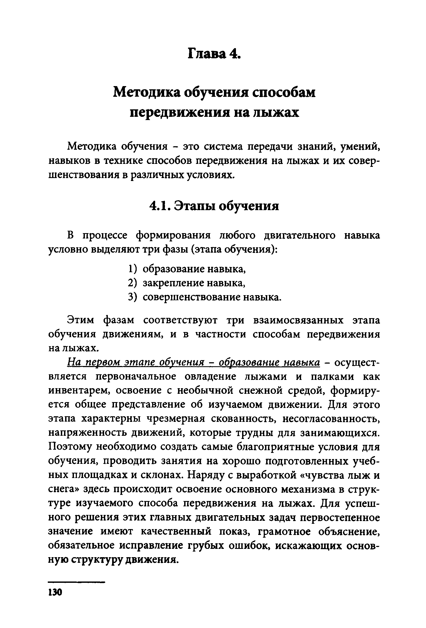
Глава 4.

Методика обучения способам передвижения на лыжах
Методика обучения - это система передачи знаний, умений, навыков в технике способов передвижения на лыжах и их совер­ шенствования в различных условиях.

Этапы обучения
В процессе формирования любого двигательного навыка условно выделяют три фазы (этапа обучения):
    - образование навыка,
    - закрепление навыка,
    - совершенствование навыка.
Этим фазам соответствуют три взаимосвязанных этапа обучения движениям, и в частности способам передвижения на лыжах.
На первом этапе обучения - образование навыка - осущест­ вляется первоначальное овладение лыжами и палками как инвентарем, освоение с необычной снежной средой, формиру­ ется общее представление об изучаемом движении. Для этого этапа характерны чрезмерная скованность, несогласованность, напряженность движений, которые трудны для занимающихся. Поэтому необходимо создать самые благоприятные условия для обучения, проводить занятия на хорошо подготовленных учеб­ ных площадках и склонах. Наряду с выработкой «чувства лыж и снега» здесь происходит освоение основного механизма в струк­ туре изучаемого способа передвижения на лыжах. Для успеш­ ного решения этих главных двигательных задач первостепенное значение имеют качественный показ, грамотное объяснение, обязательное исправление грубых ошибок, искажающих основ­ ную структуру движения.

130

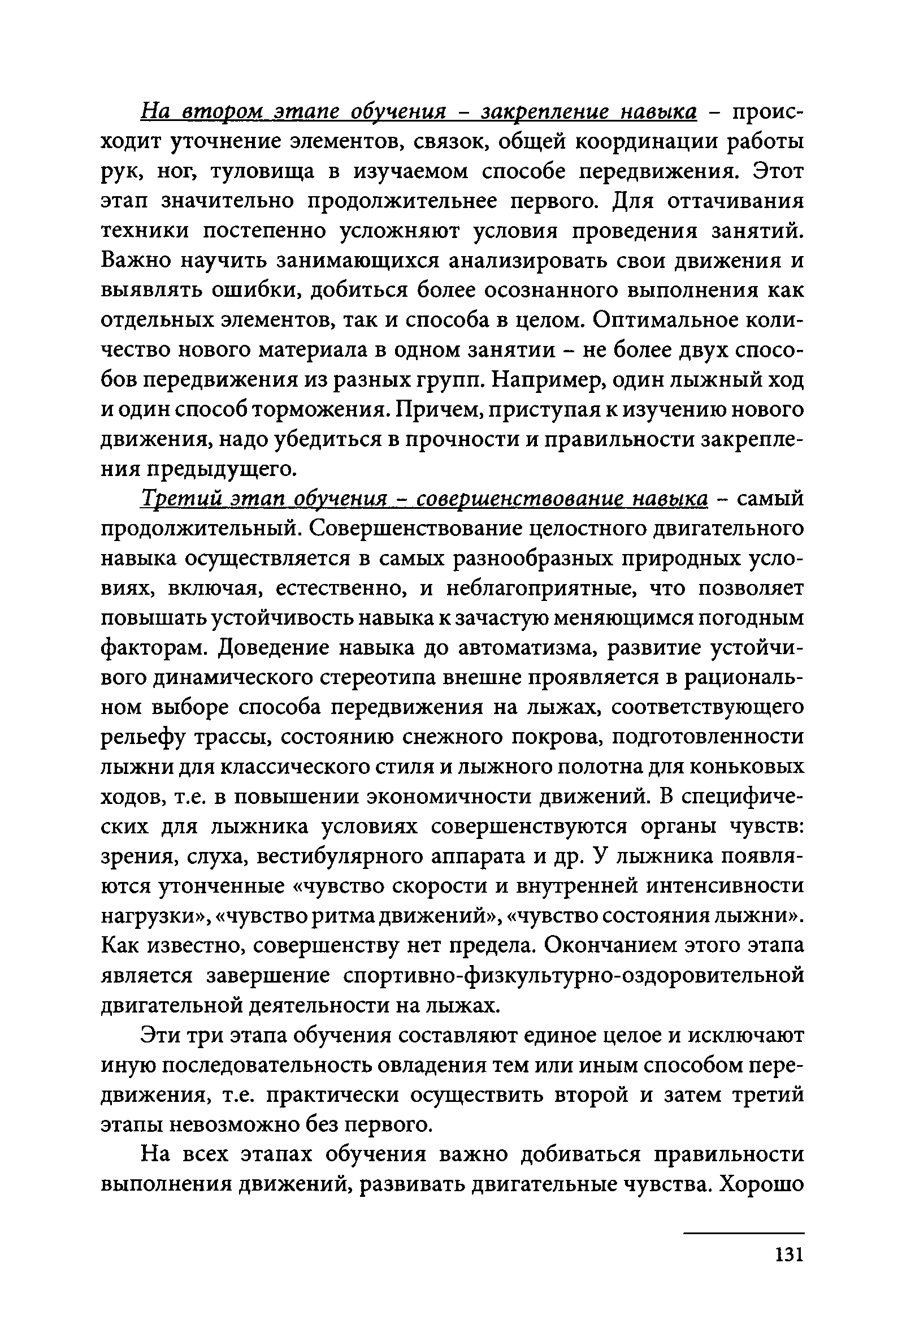
На втором этапе обучения - закрепление навыка - проис­ ходит уточнение элементов, связок, общей координации работы рук, ног, туловища в изучаемом способе передвижения. Этот этап значительно продолжительнее первого. Для оттачивания техники постепенно усложняют условия проведения занятий. Важно научить занимающихся анализировать свои движения и выявлять ошибки, добиться более осознанного выполнения как отдельных элементов, так и способа в целом. Оптимальное коли­ чество нового материала в одном занятии - не более двух спосо­ бов передвижения из разных групп. Например, один лыжный ход и один способ торможения. Причем, приступая к изучению нового движения, надо убедиться в прочности и правильности закрепле­ ния предыдущего.
Третий этап обучения - совершенствование навыка - самый продолжительный. Совершенствование целостного двигательного навыка осуществляется в самых разнообразных природных усло­ виях, включая, естественно, и неблагоприятные, что позволяет повышать устойчивость навыка к зачастую меняющимся погодным факторам. Доведение навыка до автоматизма, развитие устойчи­ вого динамического стереотипа внешне проявляется в рациональ­ ном выборе способа передвижения на лыжах, соответствующего рельефу трассы, состоянию снежного покрова, подготовленности лыжни для классического стиля и лыжного полотна для коньковых ходов, т.е. в повышении экономичности движений. В специфиче­ ских для лыжника условиях совершенствуются органы чувств: зрения, слуха, вестибулярного аппарата и др. У лыжника появля­ ются утонченные «чувство скорости и внутренней интенсивности нагрузки», «чувство ритма движений», «чувство состояния лыжни». Как известно, совершенству нет предела. Окончанием этого этапа является завершение спортивно-физкультурно-оздоровительной двигательной деятельности на лыжах.
Эти три этапа обучения составляют единое целое и исключают иную последовательность овладения тем или иным способом пере­ движения, т.е. практически осуществить второй и затем третий этапы невозможно без первого.
На всех этапах обучения важно добиваться правильности выполнения движений, развивать двигательные чувства. Хорошо

131

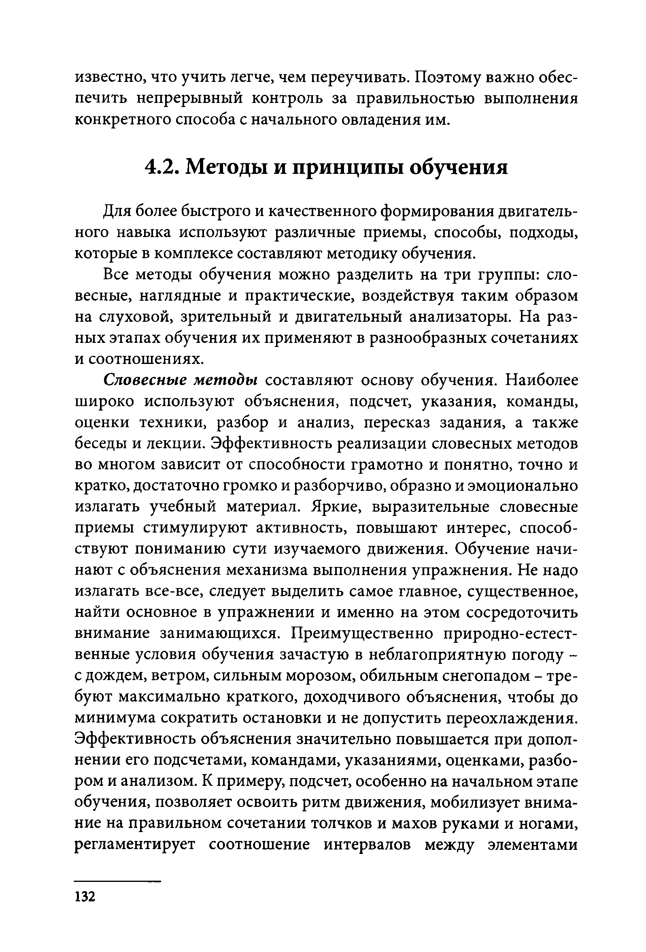
известно, что учить легче, чем переучивать. Поэтому важно обес­ печить непрерывный контроль за правильностью выполнения конкретного способа с начального овладения им.

Методы и принципы обучения
Для более быстрого и качественного формирования двигатель­ ного навыка используют различные приемы, способы, подходы, которые в комплексе составляют методику обучения.
Все методы обучения можно разделить на три группы: сло­ весные, наглядные и практические, воздействуя таким образом на слуховой, зрительный и двигательный анализаторы. На раз­ ных этапах обучения их применяют в разнообразных сочетаниях и соотношениях.
Словесные методы составляют основу обучения. Наиболее широко используют объяснения, подсчет, указания, команды, оценки техники, разбор и анализ, пересказ задания, а также беседы и лекции. Эффективность реализации словесных методов во многом зависит от способности грамотно и понятно, точно и кратко, достаточно громко и разборчиво, образно и эмоционально излагать учебный материал. Яркие, выразительные словесные приемы стимулируют активность, повышают интерес, способ­ ствуют пониманию сути изучаемого движения. Обучение начи­ нают с объяснения механизма выполнения упражнения. Не надо излагать все-все, следует выделить самое главное, существенное, найти основное в упражнении и именно на этом сосредоточить внимание занимающихся. Преимущественно природно-естест­ венные условия обучения зачастую в неблагоприятную погоду - с дождем, ветром, сильным морозом, обильным снегопадом - тре­ буют максимально краткого, доходчивого объяснения, чтобы до минимума сократить остановки и не допустить переохлаждения. Эффективность объяснения значительно повышается при допол­ нении его подсчетами, командами, указаниями, оценками, разбо­ ром и анализом. К примеру, подсчет, особенно на начальном этапе обучения, позволяет освоить ритм движения, мобилизует внима­ ние на правильном сочетании толчков и махов руками и ногами, регламентирует соотношение интервалов между элементами

132

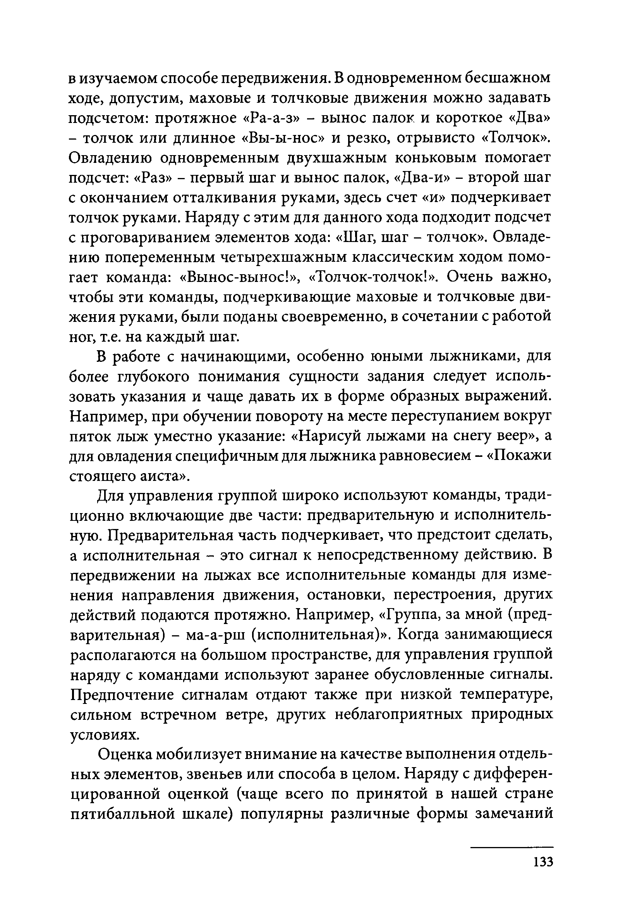
в изучаемом способе передвижения. В одновременном бесшажном ходе, допустим, маховые и толчковые движения можно задавать подсчетом: протяжное «Ра-а-з» - вынос палок и короткое «Два»
- толчок или длинное «Вы-ы-нос» и резко, отрывисто «Толчок». Овладению одновременным двухшажным коньковым помогает подсчет: «Раз» - первый шаг и вынос палок, «Два-и» - второй шаг с окончанием отталкивания руками, здесь счет «и» подчеркивает толчок руками. Наряду с этим для данного хода подходит подсчет с проговариванием элементов хода: «Шаг, шаг - толчок». Овладе­ нию попеременным четырехшажным классическим ходом помо­ гает команда: «Вынос-вынос!», «Толчок-толчок!». Очень важно, чтобы эти команды, подчеркивающие маховые и толчковые дви­ жения руками, были поданы своевременно, в сочетании с работой ног, т.е. на каждый шаг.
В работе с начинающими, особенно юными лыжниками, для более глубокого понимания сущности задания следует исполь­ зовать указания и чаще давать их в форме образных выражений. Например, при обучении повороту на месте переступанием вокруг пяток лыж уместно указание: «Нарисуй лыжами на снегу веер», а для овладения специфичным для лыжника равновесием - «Покажи стоящего аиста».
Для управления группой широко используют команды, тради­
ционно включающие две части: предварительную и исполнитель­ ную. Предварительная часть подчеркивает, что предстоит сделать, а исполнительная - это сигнал к непосредственному действию. В передвижении на лыжах все исполнительные команды для изме­ нения направления движения, остановки, перестроения, других действий подаются протяжно. Например, «Группа, за мной (пред­ варительная) - ма-а-рш (исполнительная)». Когда занимающиеся располагаются на большом пространстве, для управления группой наряду с командами используют заранее обусловленные сигналы. Предпочтение сигналам отдают также при низкой температуре, сильном встречном ветре, других неблагоприятных природных условиях.
Оценка мобилизует внимание на качестве выполнения отдель­ ных элементов, звеньев или способа в целом. Наряду с дифферен­ цированной оценкой (чаще всего по принятой в нашей стране пятибалльной шкале) популярны различные формы замечаний

133

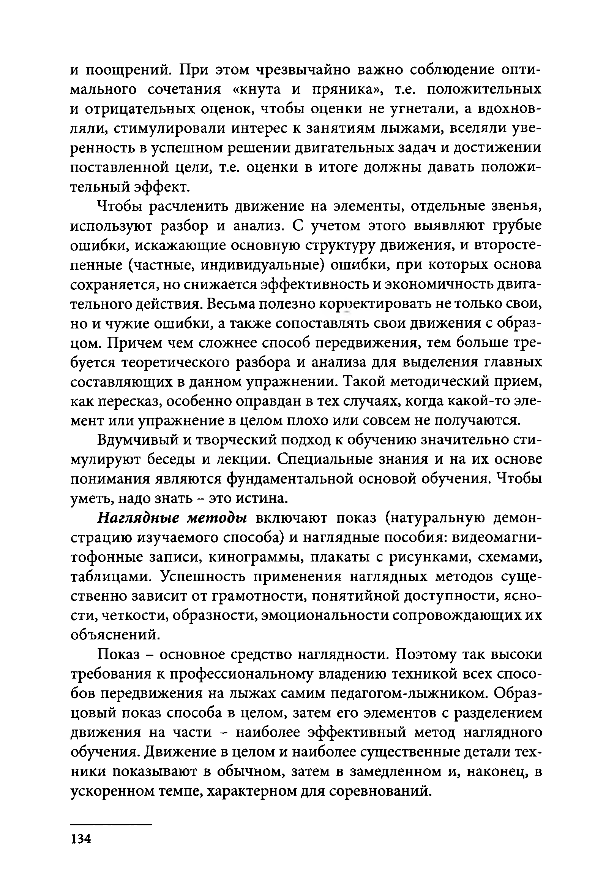
и поощрений. При этом чрезвычайно важно соблюдение опти­ мального сочетания «кнута и пряника», т.е. положительных и отрицательных оценок, чтобы оценки не угнетали, а вдохнов­ ляли, стимулировали интерес к занятиям лыжами, вселяли уве­ ренность в успешном решении двигательных задач и достижении поставленной цели, т.е. оценки в итоге должны давать положи­ тельный эффект.
Чтобы расчленить движение на элементы, отдельные звенья, используют разбор и анализ. С учетом этого выявляют грубые ошибки, искажающие основную структуру движения, и второсте­ пенные (частные, индивидуальные) ошибки, при которых основа сохраняется, но снижается эффективность и экономичность двига­ тельного действия. Весьма полезно короектировать не только свои, но и чужие ошибки, а также сопоставлять свои движения с образ­ цом. Причем чем сложнее способ передвижения, тем больше тре­ буется теоретического разбора и анализа для выделения главных составляющих в данном упражнении. Такой методический прием, как пересказ, особенно оправдан в тех случаях, когда какой-то эле­ мент или упражнение в целом плохо или совсем не получаются.
Вдумчивый и творческий подход к обучению значительно сти­ мулируют беседы и лекции. Специальные знания и на их основе понимания являются фундаментальной основой обучения. Чтобы уметь, надо знать - это истина.
Наглядные методы включают показ (натуральную демон­ страцию изучаемого способа) и наглядные пособия: видеомагни- тофонные записи, кинограммы, плакаты с рисунками, схемами, таблицами. Успешность применения наглядных методов суще­ ственно зависит от грамотности, понятийной доступности, ясно­ сти, четкости, образности, эмоциональности сопровождающих их объяснений.
Показ - основное средство наглядности. Поэтому так высоки требования к профессиональному владению техникой всех спосо­ бов передвижения на лыжах самим педагогом-лыжником. Образ­ цовый показ способа в целом, затем его элементов с разделением движения на части - наиболее эффективный метод наглядного обучения. Движение в целом и наиболее существенные детали тех­ ники показывают в обычном, затем в замедленном и, наконец, в ускоренном темпе, характерном для соревнований.

134

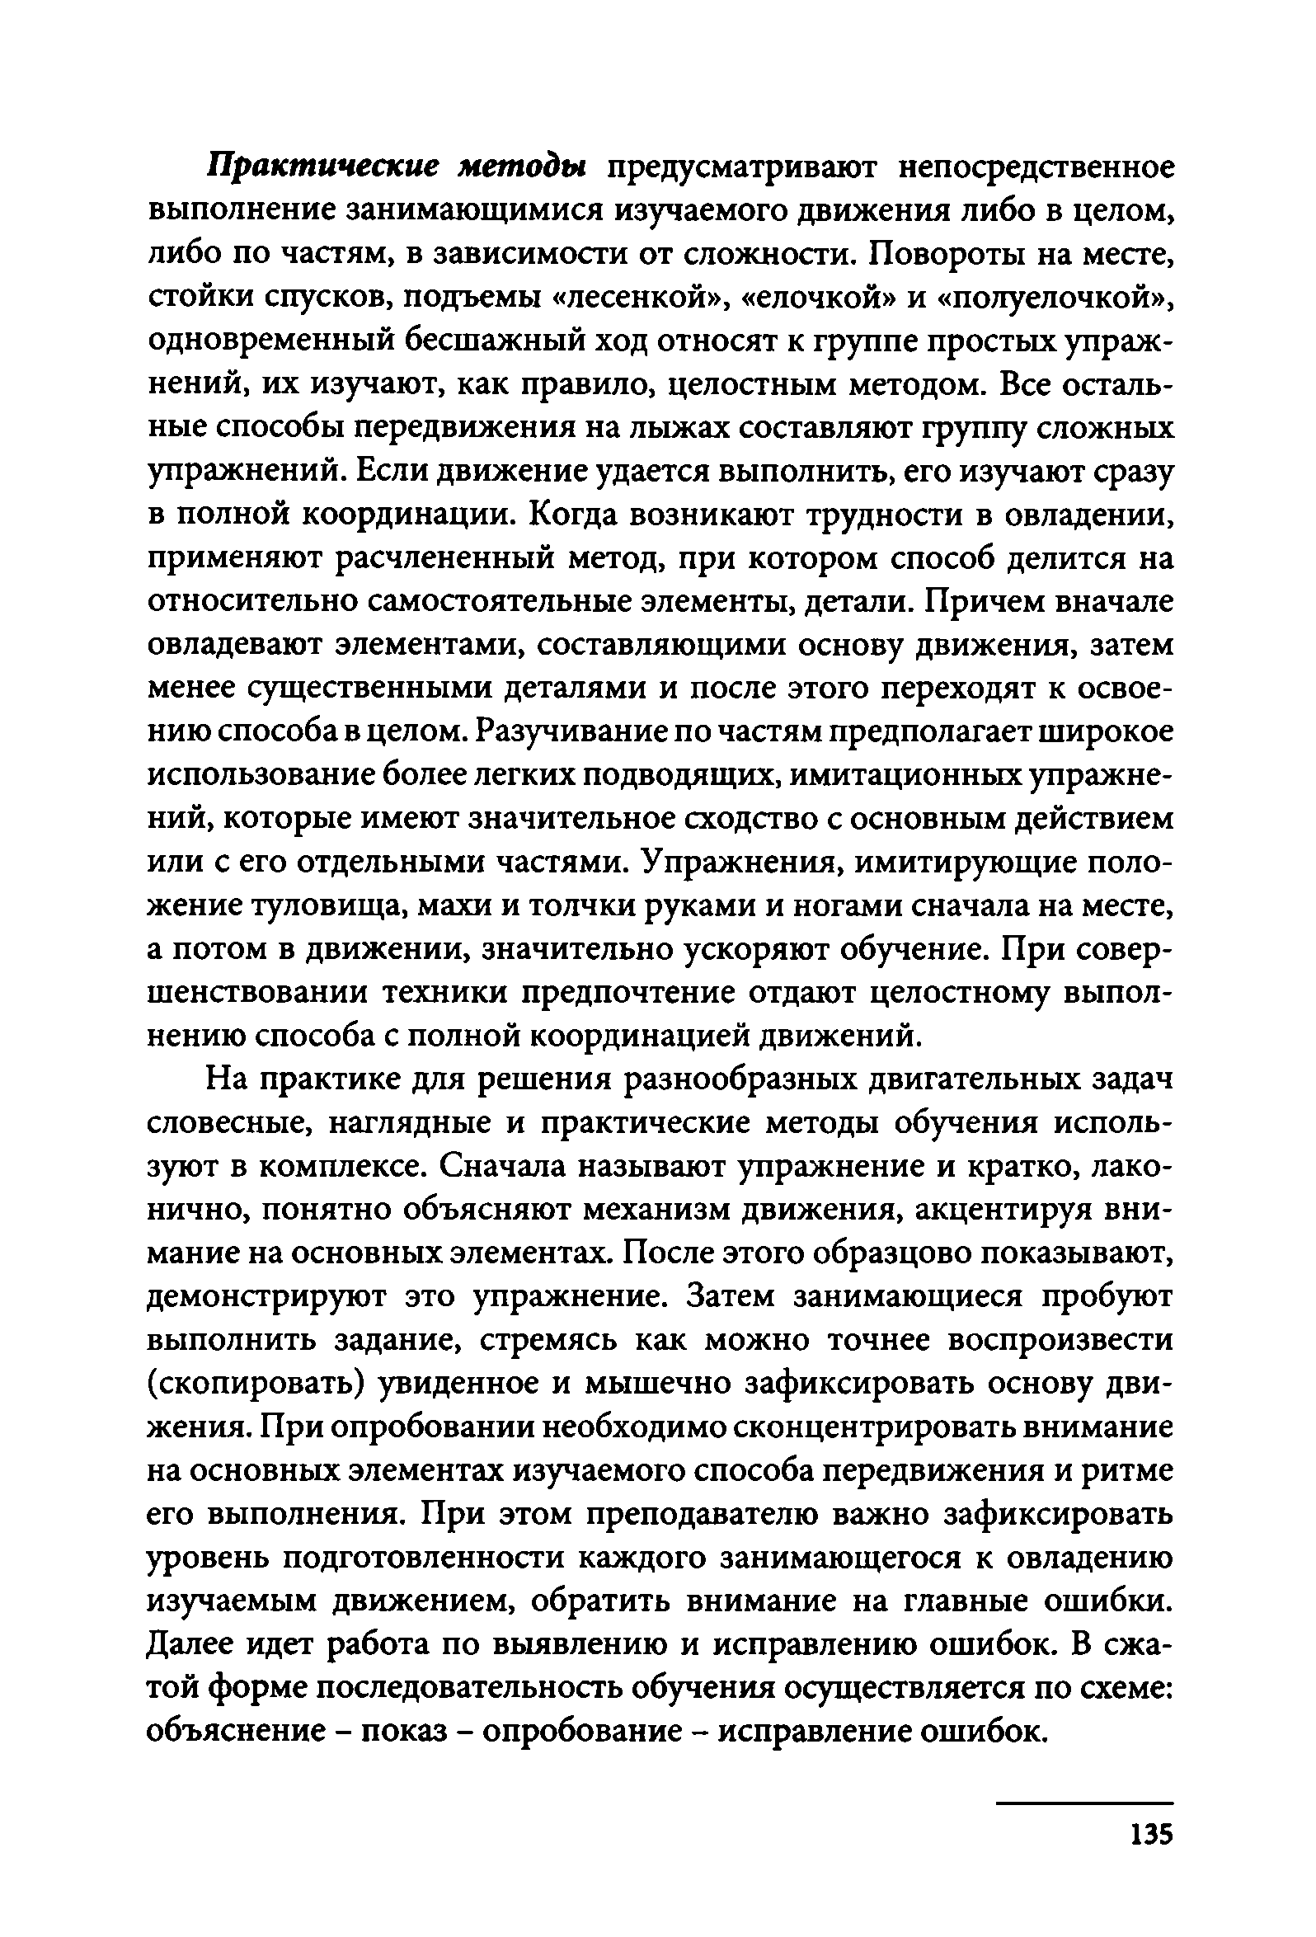
Практические методы предусматривают непосредственное выполнение занимающимися изучаемого движения либо в целом, либо по частям, в зависимости от сложности. Повороты на месте, стойки спусков, подъемы «лесенкой», «елочкой» и «полуелочкой», одновременный бесшажный ход относят к группе простых упраж­ нений, их изучают, как правило, целостным методом. Все осталь­ ные способы передвижения на лыжах составляют группу сложных упражнений. Если движение удается выполнить, его изучают сразу в полной координации. Когда возникают трудности в овладении, применяют расчлененный метод, при котором способ делится на относительно самостоятельные элементы, детали. Причем вначале овладевают элементами, составляющими основу движения, затем менее существенными деталями и после этого переходят к освое­ нию способа в целом. Разучивание по частям предполагает широкое использование более легких подводящих, имитационных упражне­ ний, которые имеют значительное сходство с основным действием или с его отдельными частями. Упражнения, имитирующие поло­ жение туловища, махи и толчки руками и ногами сначала на месте, а потом в движении, значительно ускоряют обучение. При совер­ шенствовании техники предпочтение отдают целостному выпол­ нению способа с полной координацией движений.
На практике для решения разнообразных двигательных задач словесные, наглядные и практические методы обучения исполь­ зуют в комплексе. Сначала называют упражнение и кратко, лако­ нично, понятно объясняют механизм движения, акцентируя вни­ мание на основных элементах. После этого образцово показывают, демонстрируют это упражнение. Затем занимающиеся пробуют выполнить задание, стремясь как можно точнее воспроизвести (скопировать) увиденное и мышечно зафиксировать основу дви­ жения. При опробовании необходимо сконцентрировать внимание на основных элементах изучаемого способа передвижения и ритме его выполнения. При этом преподавателю важно зафиксировать уровень подготовленности каждого занимающегося к овладению изучаемым движением, обратить внимание на главные ошибки. Далее идет работа по выявлению и исправлению ошибок. В сжа­ той форме последовательность обучения осуществляется по схеме: объяснение - показ - опробование - исправление ошибок.

135

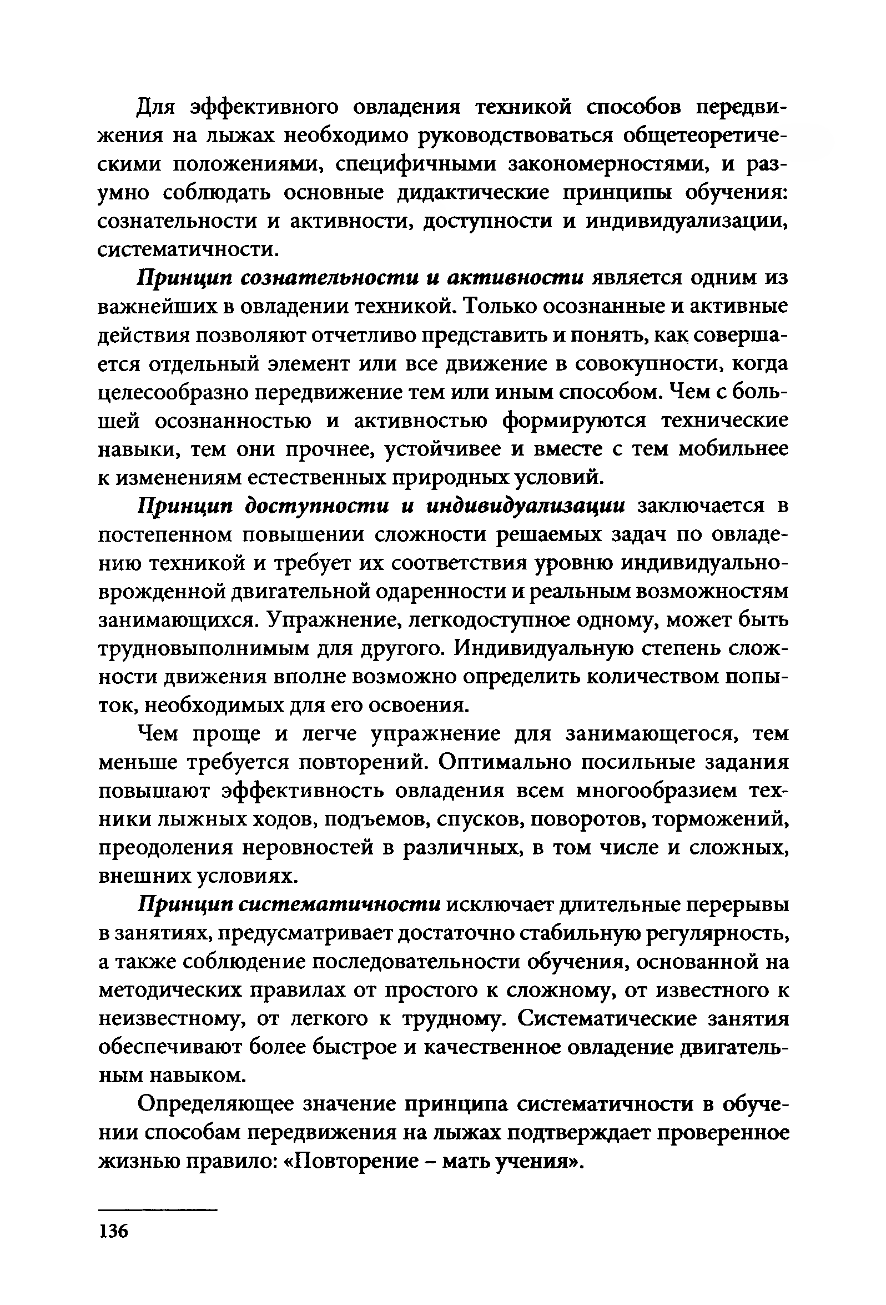
Для эффективного овладения техникой способов передви­ жения на лыжах необходимо руководствоваться общетеоретиче­ скими положениями, специфичными закономерностями, и раз­ умно соблюдать основные дидактические принципы обучения: сознательности и активности, доступности и индивидуализации, систематичности.
Принцип сознательности и активности является одним из важнейших в овладении техникой. Только осознанные и активные действия позволяют отчетливо представить и понять, как соверша­ ется отдельный элемент или все движение в совокупности, когда целесообразно передвижение тем или иным способом. Чем с боль­ шей осознанностью и активностью формируются технические навыки, тем они прочнее, устойчивее и вместе с тем мобильнее к изменениям естественных природных условий.
Принцип доступности и индивидуализации заключается в постепенном повышении сложности решаемых задач по овладе­ нию техникой и требует их соответствия уровню индивидуально­ врожденной двигательной одаренности и реальным возможностям занимающихся. Упражнение, легкодоступное одному, может быть трудновыполнимым для другого. Индивидуальную степень слож­ ности движения вполне возможно определить количеством попы­ ток, необходимых для его освоения.
Чем проще и легче упражнение для занимающегося, тем меньше требуется повторений. Оптимально посильные задания повышают эффективность овладения всем многообразием тех­ ники лыжных ходов, подъемов, спусков, поворотов, торможений, преодоления неровностей в различных, в том числе и сложных, внешних условиях.
Принцип систематичности исключает длительные перерывы в занятиях, предусматривает достаточно стабильную регулярность, а также соблюдение последовательности обучения, основанной на методических правилах от простого к сложному, от известного к неизвестному, от легкого к трудному. Систематические занятия обеспечивают более быстрое и качественное овладение двигатель­ ным навыком.
Определяющее значение принципа систематичности в обуче­ нии способам передвижения на лыжах подтверждает проверенное жизнью правило: «Повторение - мать учения».

136

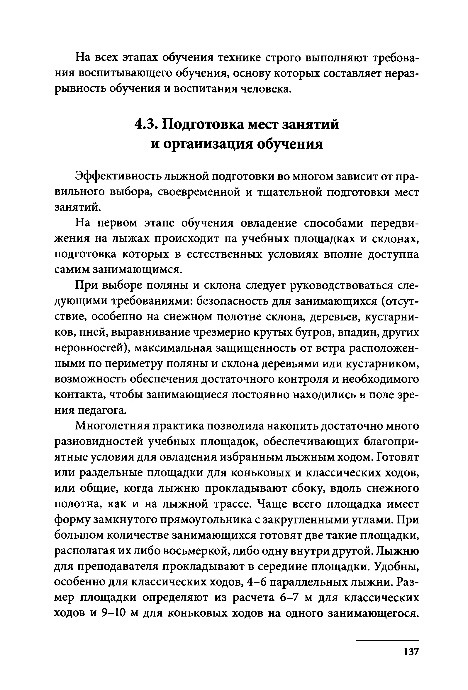
На всех этапах обучения технике строго выполняют требова­ ния воспитывающего обучения, основу которых составляет нераз­ рывность обучения и воспитания человека.

Подготовка мест занятий и организация обучения
Эффективность лыжной подготовки во многом зависит от пра­ вильного выбора, своевременной и тщательной подготовки мест занятий.
На первом этапе обучения овладение способами передви­ жения на лыжах происходит на учебных площадках и склонах, подготовка которых в естественных условиях вполне доступна самим занимающимся.
При выборе поляны и склона следует руководствоваться сле­ дующими требованиями: безопасность для занимающихся (отсут­ ствие, особенно на снежном полотне склона, деревьев, кустарни­ ков, пней, выравнивание чрезмерно крутых бугров, впадин, других неровностей), максимальная защищенность от ветра расположен­ ными по периметру поляны и склона деревьями или кустарником, возможность обеспечения достаточного контроля и необходимого контакта, чтобы занимающиеся постоянно находились в поле зре­ ния педагога.
Многолетняя практика позволила накопить достаточно много разновидностей учебных площадок, обеспечивающих благопри­ ятные условия для овладения избранным лыжным ходом. Готовят или раздельные площадки для коньковых и классических ходов, или общие, когда лыжню прокладывают сбоку, вдоль снежного полотна, как и на лыжной трассе. Чаще всего площадка имеет форму замкнутого прямоугольника с закругленными углами. При большом количестве занимающихся готовят две такие площадки, располагая их либо восьмеркой, либо одну внутри другой. Лыжню для преподавателя прокладывают в середине площадки. Удобны, особенно для классических ходов, 4 - 6 параллельных лыжни. Раз­ мер площадки определяют из расчета 6 -7 м для классических ходов и 9-10 м для коньковых ходов на одного занимающегося.

137

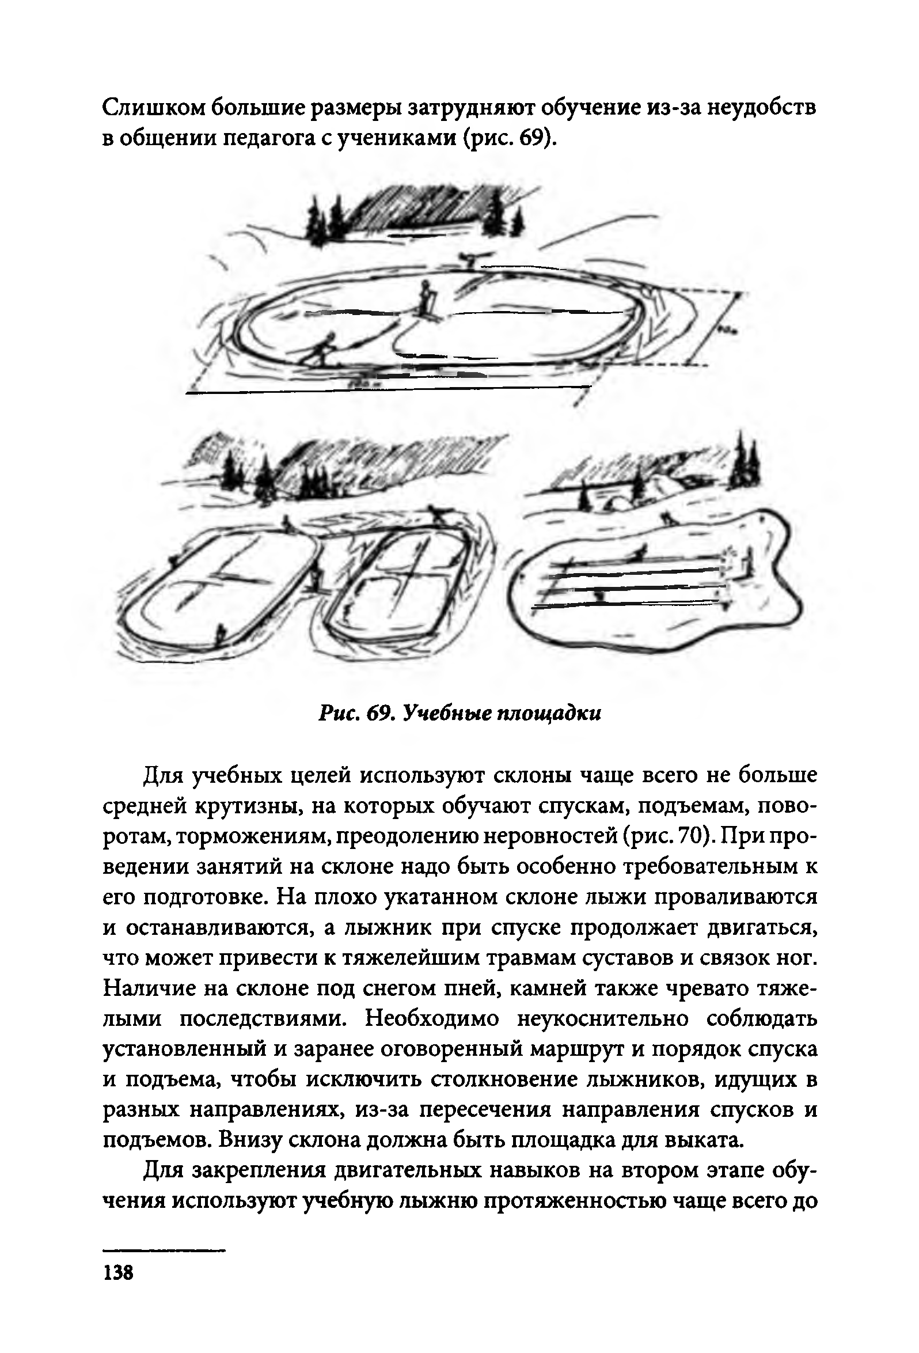
Слишком большие размеры затрудняют обучение из-за неудобств в общении педагога с учениками (рис. 69).

Рис. 69. Учебные площадки

Для учебных целей используют склоны чаще всего не больше средней крутизны, на которых обучают спускам, подъемам, пово­ ротам, торможениям, преодолению неровностей (рис. 70). При про­ ведении занятий на склоне надо быть особенно требовательным к его подготовке. На плохо укатанном склоне лыжи проваливаются и останавливаются, а лыжник при спуске продолжает двигаться, что может привести к тяжелейшим травмам суставов и связок ног. Наличие на склоне под снегом пней, камней также чревато тяже­ лыми последствиями. Необходимо неукоснительно соблюдать установленный и заранее оговоренный маршрут и порядок спуска и подъема, чтобы исключить столкновение лыжников, идущих в разных направлениях, из-за пересечения направления спусков и подъемов. Внизу склона должна быть площадка для выката.
Для закрепления двигательных навыков на втором этапе обу­ чения используют учебную лыжню протяженностью чаще всего до

138

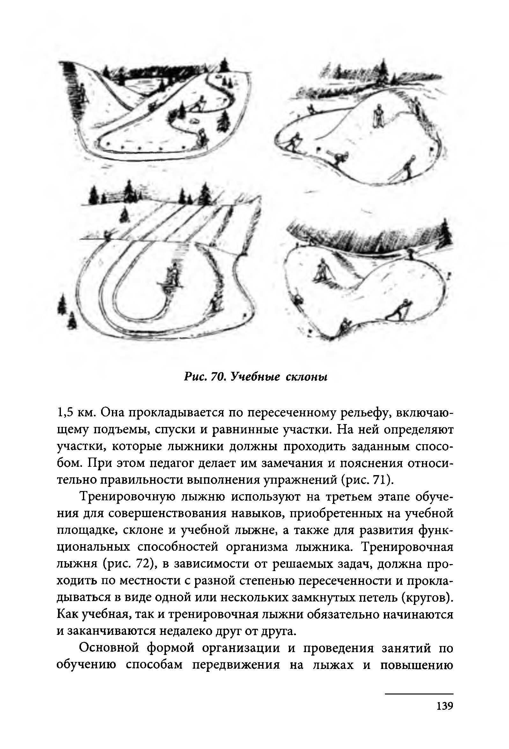

Рис. 70. Учебные склоны

1,5 км. Она прокладывается по пересеченному рельефу, включаю­ щему подъемы, спуски и равнинные участки. На ней определяют участки, которые лыжники должны проходить заданным спосо­ бом. При этом педагог делает им замечания и пояснения относи­ тельно правильности выполнения упражнений (рис. 71).
Тренировочную лыжню используют на третьем этапе обуче­ ния для совершенствования навыков, приобретенных на учебной площадке, склоне и учебной лыжне, а также для развития функ­ циональных способностей организма лыжника. Тренировочная лыжня (рис. 72), в зависимости от решаемых задач, должна про­ ходить по местности с разной степенью пересеченности и прокла­ дываться в виде одной или нескольких замкнутых петель (кругов). Как учебная, так и тренировочная лыжни обязательно начинаются и заканчиваются недалеко друг от друга.
Основной формой организации и проведения занятий по обучению способам передвижения на лыжах и повышению

139

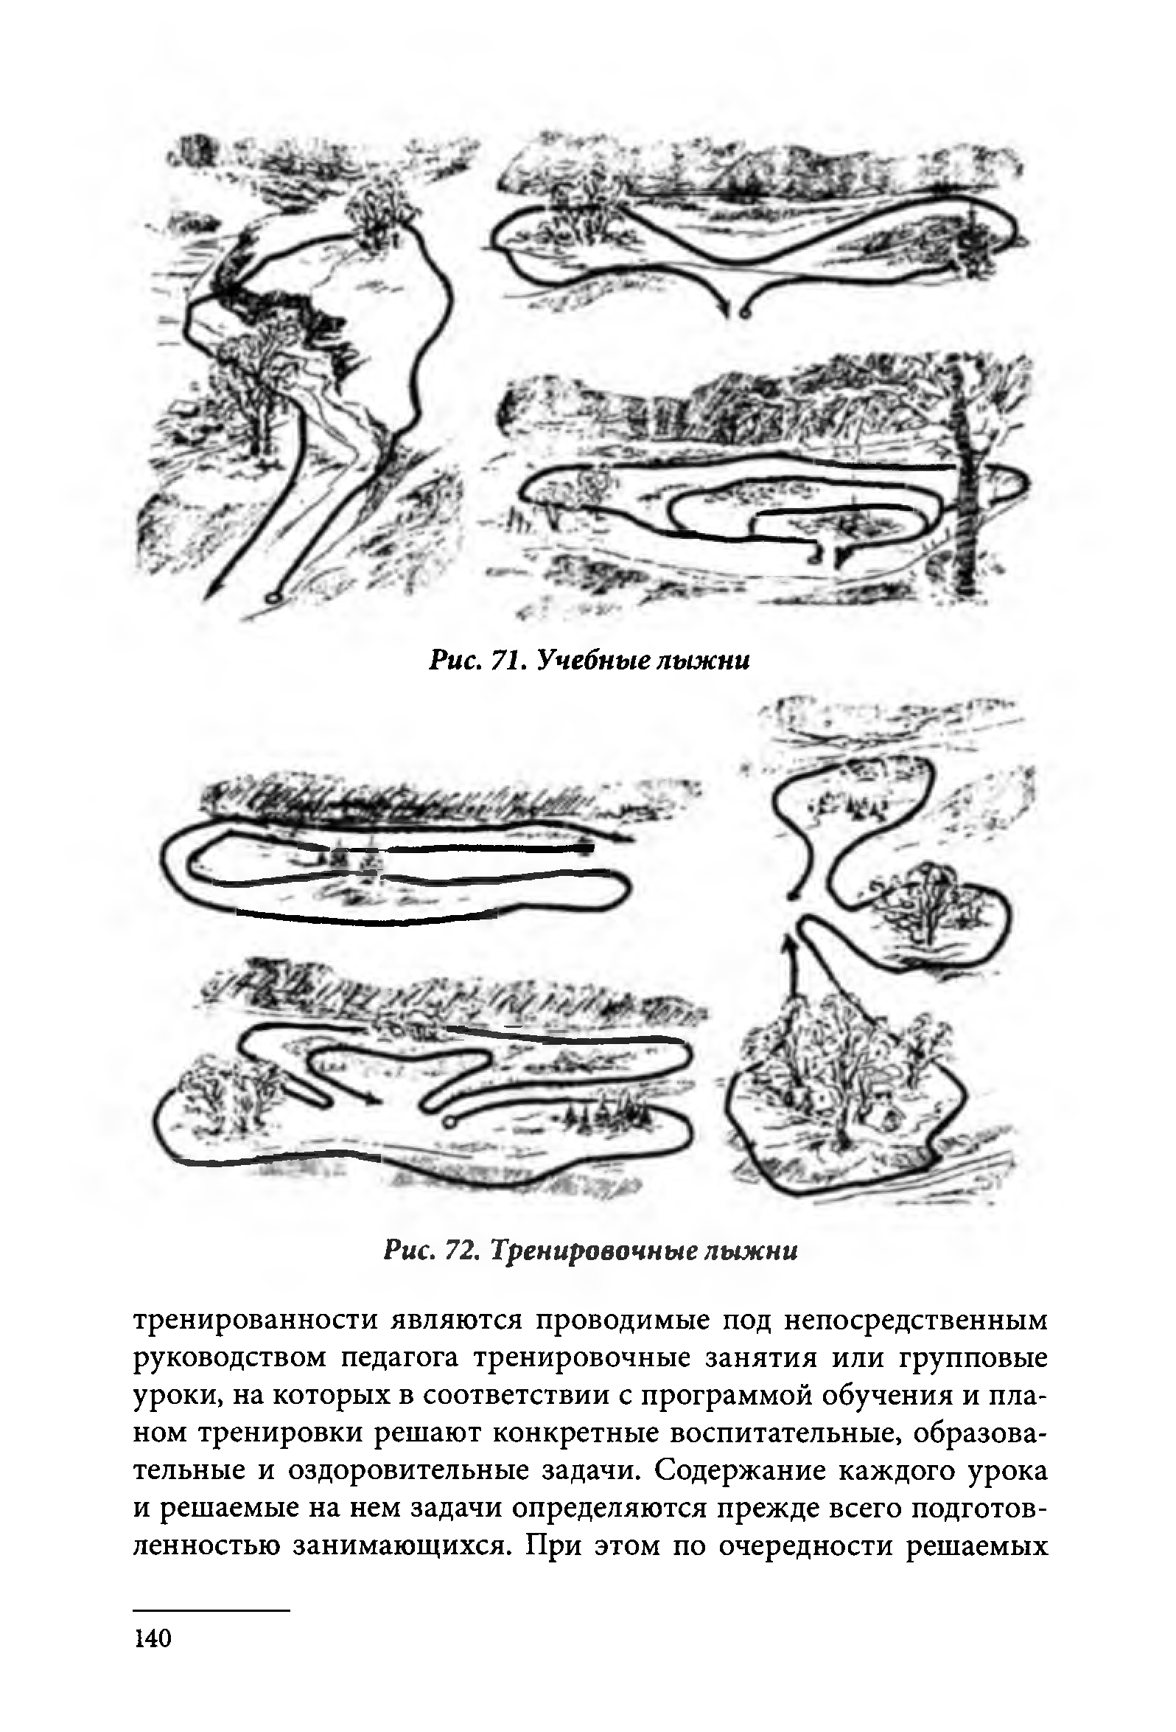

Рис. 71. Учебные лыжни

Рис. 72. Тренировочные лыжни

тренированности являются проводимые под непосредственным руководством педагога тренировочные занятия или групповые уроки, на которых в соответствии с программой обучения и пла­ ном тренировки решают конкретные воспитательные, образова­ тельные и оздоровительные задачи. Содержание каждого урока и решаемые на нем задачи определяются прежде всего подготов­ ленностью занимающихся. При этом по очередности решаемых

140

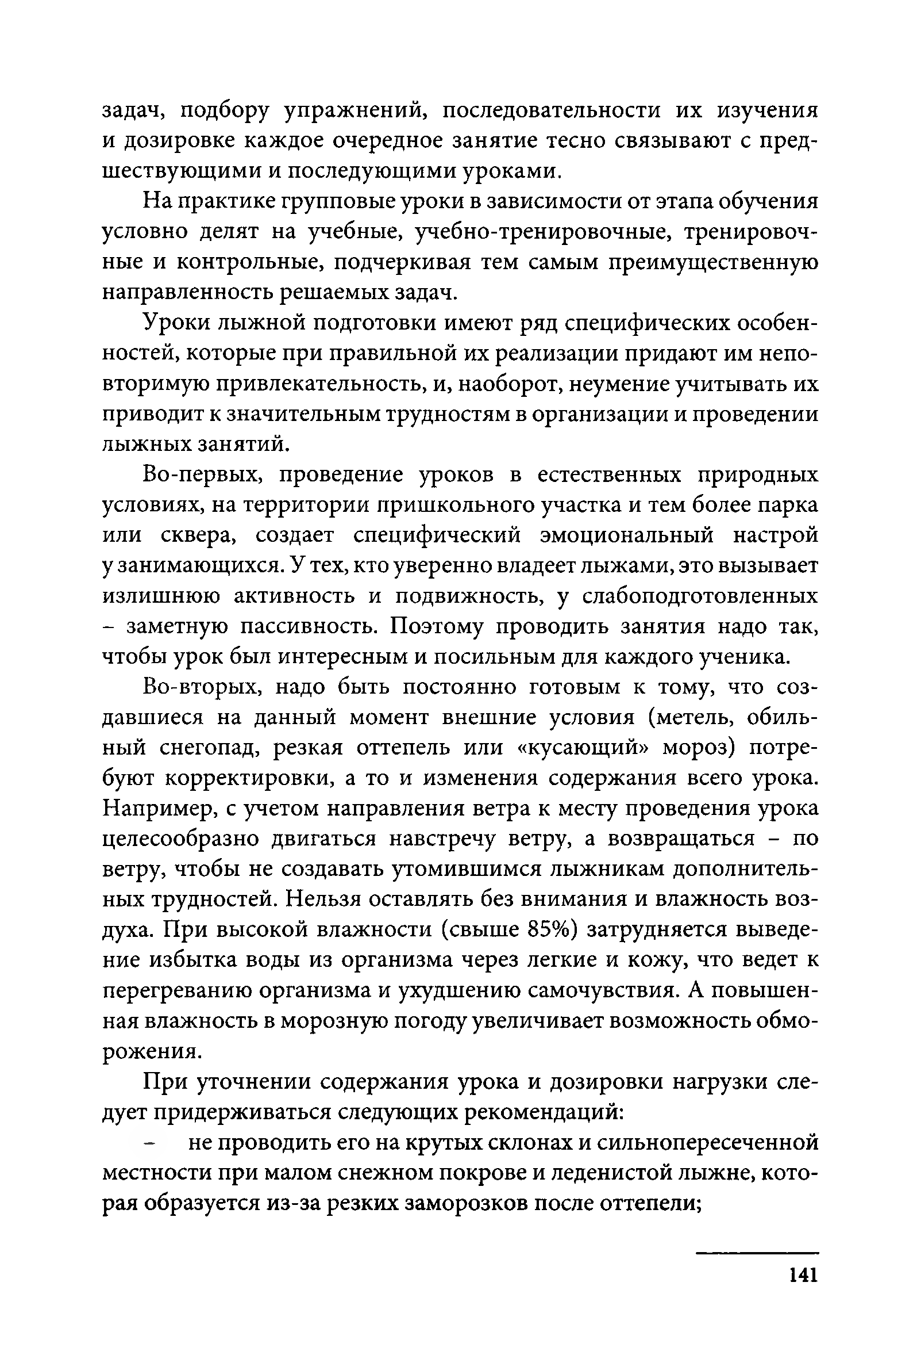
задач, подбору упражнений, последовательности их изучения и дозировке каждое очередное занятие тесно связывают с пред­ шествующими и последующими уроками.
На практике групповые уроки в зависимости от этапа обучения условно делят на учебные, учебно-тренировочные, тренировоч­ ные и контрольные, подчеркивая тем самым преимущественную направленность решаемых задач.
Уроки лыжной подготовки имеют ряд специфических особен­ ностей, которые при правильной их реализации придают им непо­ вторимую привлекательность, и, наоборот, неумение учитывать их приводит к значительным трудностям в организации и проведении лыжных занятий.
Во-первых, проведение уроков в естественных природных условиях, на территории пришкольного участка и тем более парка или сквера, создает специфический эмоциональный настрой у занимающихся. У тех, кто уверенно владеет лыжами, это вызывает излишнюю активность и подвижность, у слабоподготовленных
- заметную пассивность. Поэтому проводить занятия надо так, чтобы урок был интересным и посильным для каждого ученика.
Во-вторых, надо быть постоянно готовым к тому, что соз­ давшиеся на данный момент внешние условия (метель, обиль­ ный снегопад, резкая оттепель или «кусающий» мороз) потре­ буют корректировки, а то и изменения содержания всего урока. Например, с учетом направления ветра к месту проведения урока целесообразно двигаться навстречу ветру, а возвращаться - по ветру, чтобы не создавать утомившимся лыжникам дополнитель­ ных трудностей. Нельзя оставлять без внимания и влажность воз­ духа. При высокой влажности (свыше 85%) затрудняется выведе­ ние избытка воды из организма через легкие и кожу, что ведет к перегреванию организма и ухудшению самочувствия. А повышен­ ная влажность в морозную погоду увеличивает возможность обмо­ рожения.
При уточнении содержания урока и дозировки нагрузки сле­ дует придерживаться следующих рекомендаций:
  - не проводить его на крутых склонах и сильнопересеченной местности при малом снежном покрове и леденистой лыжне, кото­ рая образуется из-за резких заморозков после оттепели;

141

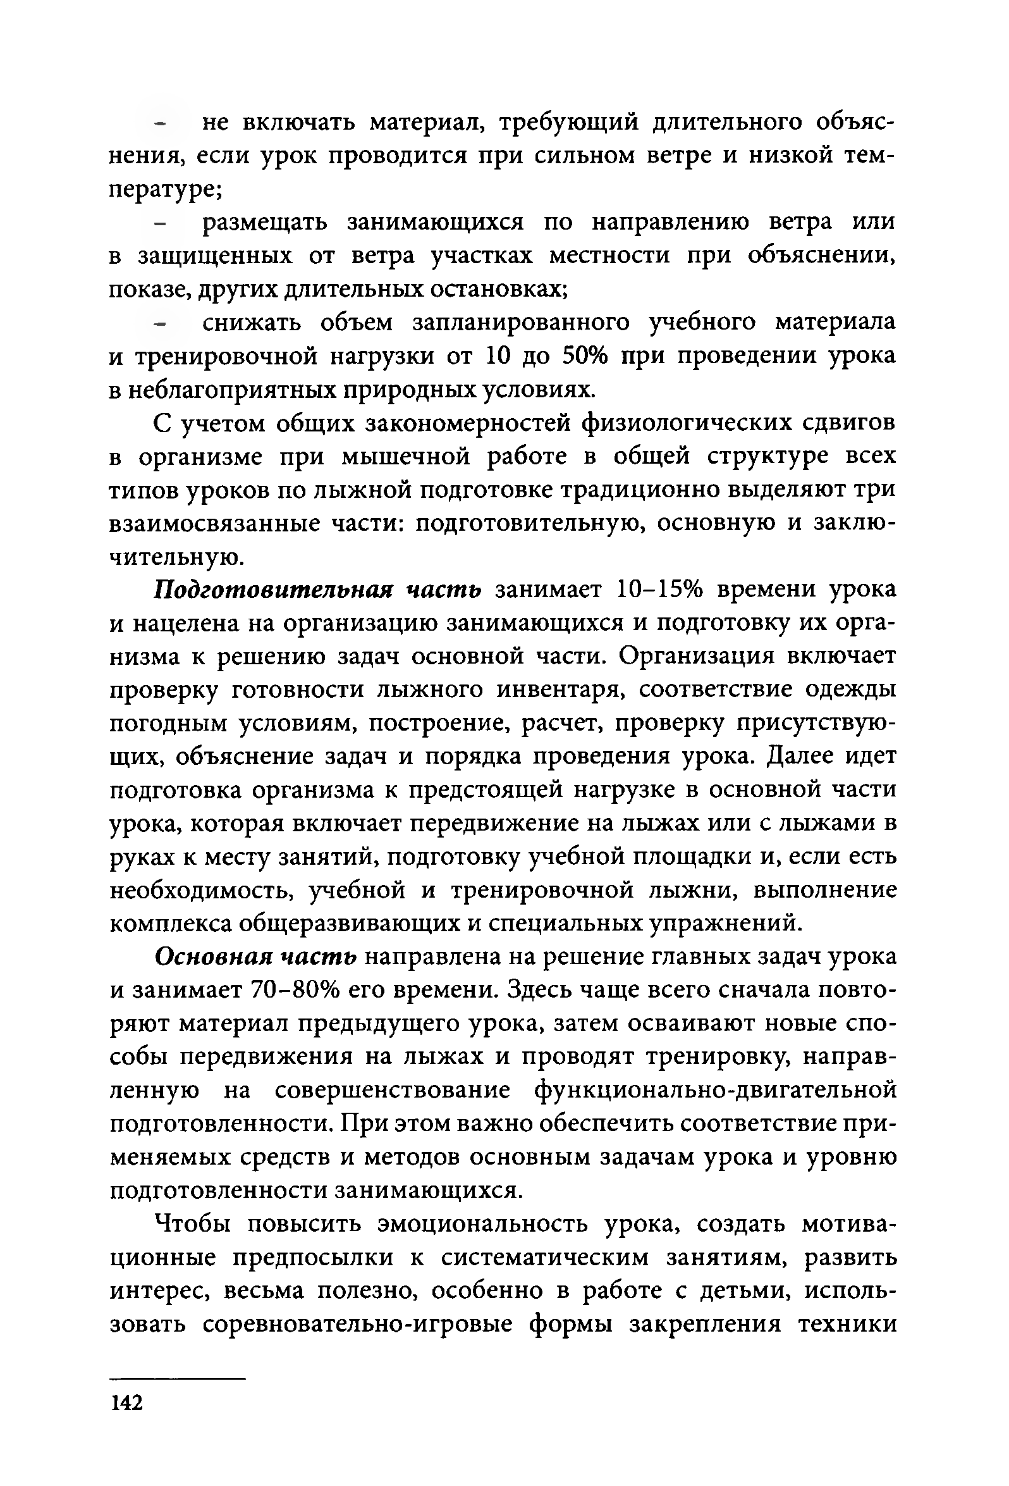
  - не включать материал, требующий длительного объяс­ нения, если урок проводится при сильном ветре и низкой тем­ пературе;
  - размещать занимающихся по направлению ветра или в защищенных от ветра участках местности при объяснении, показе, других длительных остановках;
  - снижать объем запланированного учебного материала и тренировочной нагрузки от 10 до 50% при проведении урока в неблагоприятных природных условиях.
С учетом общих закономерностей физиологических сдвигов в организме при мышечной работе в общей структуре всех типов уроков по лыжной подготовке традиционно выделяют три взаимосвязанные части: подготовительную, основную и заклю­ чительную.
Подготовительная часть занимает 10-15% времени урока и нацелена на организацию занимающихся и подготовку их орга­ низма к решению задач основной части. Организация включает проверку готовности лыжного инвентаря, соответствие одежды погодным условиям, построение, расчет, проверку присутствую­ щих, объяснение задач и порядка проведения урока. Далее идет подготовка организма к предстоящей нагрузке в основной части урока, которая включает передвижение на лыжах или с лыжами в руках к месту занятий, подготовку учебной площадки и, если есть необходимость, учебной и тренировочной лыжни, выполнение комплекса общеразвивающих и специальных упражнений.
Основная част ь направлена на решение главных задач урока и занимает 70-80% его времени. Здесь чаще всего сначала повто­ ряют материал предыдущего урока, затем осваивают новые спо­ собы передвижения на лыжах и проводят тренировку, направ­ ленную на совершенствование функционально-двигательной подготовленности. При этом важно обеспечить соответствие при­ меняемых средств и методов основным задачам урока и уровню подготовленности занимающихся.
Чтобы повысить эмоциональность урока, создать мотива­ ционные предпосылки к систематическим занятиям, развить интерес, весьма полезно, особенно в работе с детьми, исполь­ зовать соревновательно-игровые формы закрепления техники

142

ходов и переходов, подъемов, спусков, поворотов, торможений, повышения работоспособности, овладения тактикой, развития волевых качеств.
Заключительная часть, занимающая оставшиеся 10-15% времени, предусматривает организованное завершение и подве­ дение итогов урока, постепенное снижение физической нагрузки и напряжения организма. Обычно занимающиеся медленно воз­ вращаются на лыжах или без лыж на базу и выполняют комплекс упражнений на расслабление, развитие гибкости с акцентом на разгибании туловища.
Урок обязательно заканчивают поименной проверкой-пере­ кличкой занимающихся, что особенно важно в связи с проведе­ нием занятий в естественных природных условиях, зачастую вдали от лыжной базы. Важно не допустить, чтобы кто-то заблудился.
При подведении итогов урока отмечают успехи и недостатки в освоении учебного материала как отдельными учениками, так и группой в целом. Если занимающиеся получают задание на дом, необходимо убедиться, что они его поняли.
Подготовка к уроку предусматривает разработку плана-кон­ спекта, в котором раскрываются задачи, средства и метод трени­ ровки, указывается место проведения занятий. Наряду с этим в конспект традиционно включают следующие разделы: части урока и их продолжительность, краткое содержание учебно-трениро­ вочного материала, дозировка используемых упражнений, мето­ дические указания и рекомендации по организации и проведению урока, предупреждению и исправлению ошибок. Принята следую­ щая примерная форма плана-конспекта:
(указать группу, класс)
Задачи урока:
Средства: Метод тренировки: Место занятий:

Часть урока и продолжи­ тельность

Краткое Дозировка содержание

Методические указания

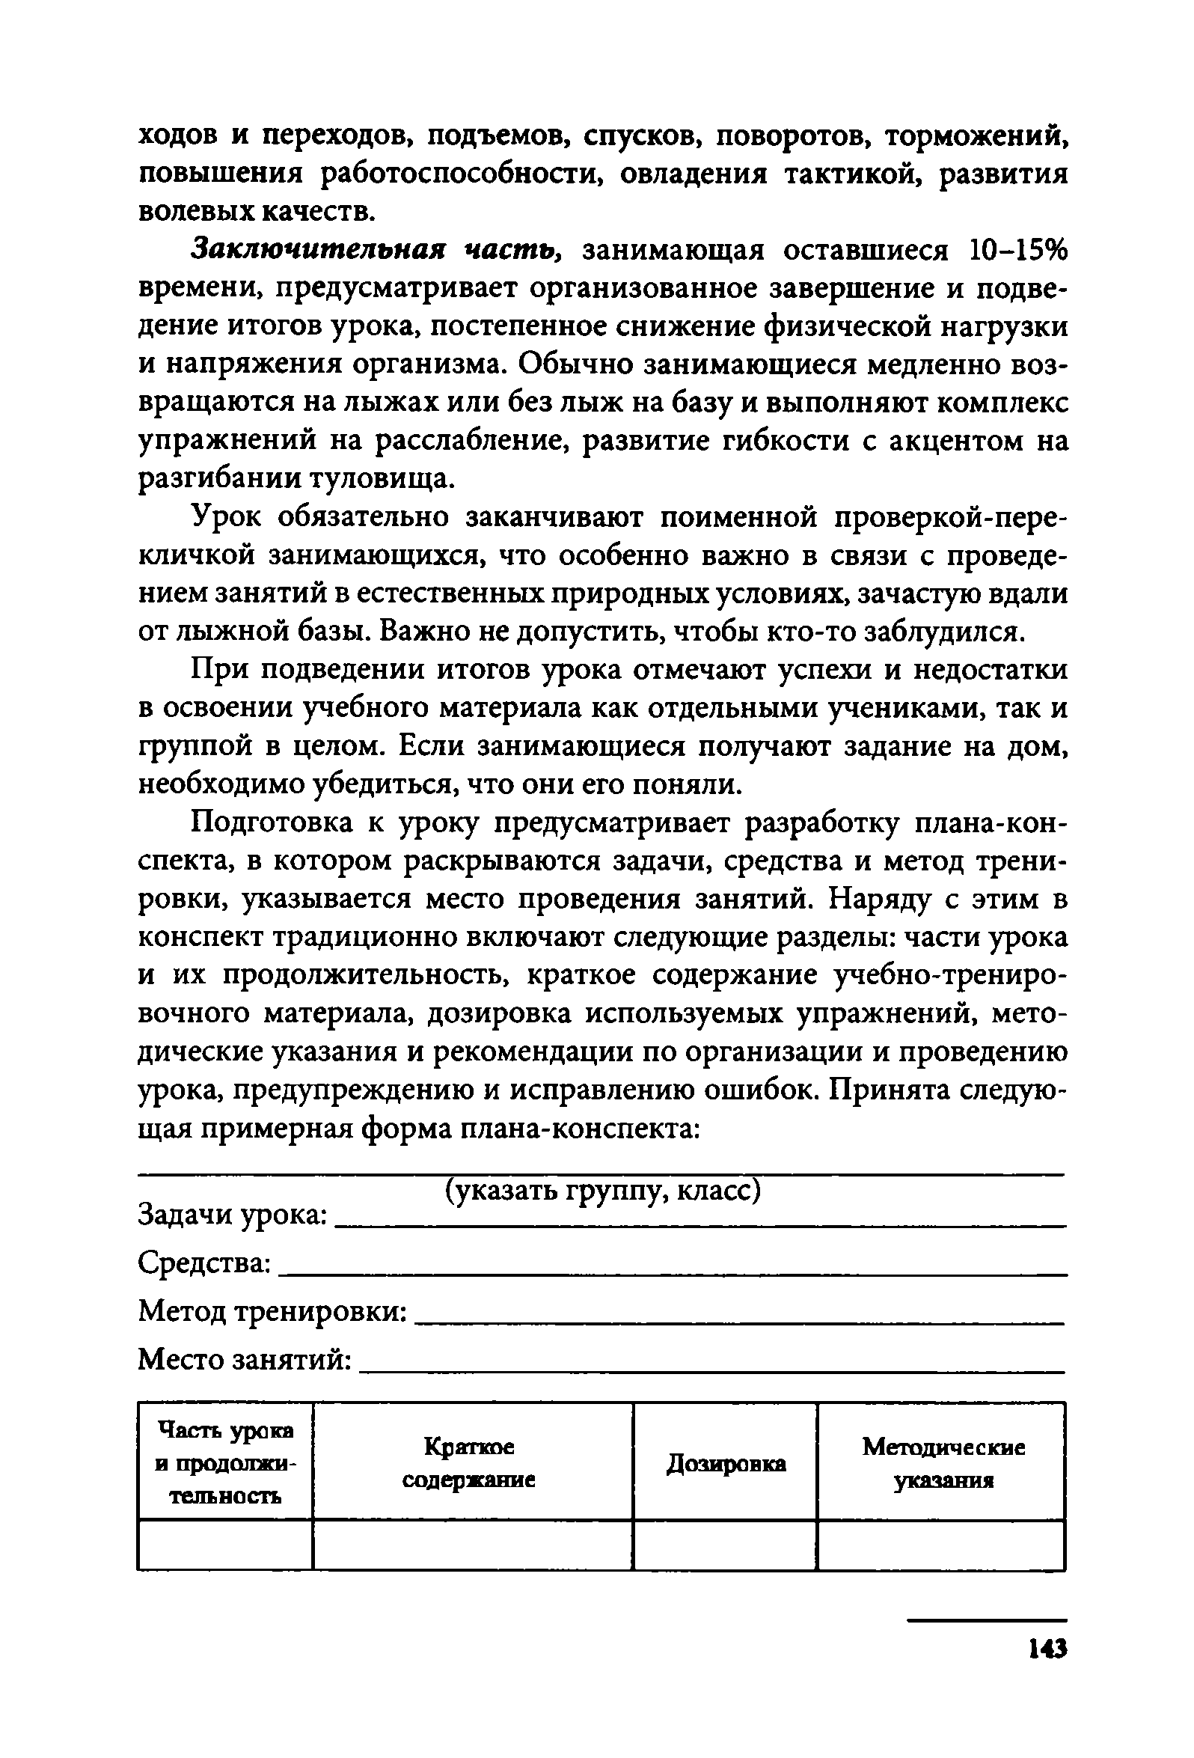

143

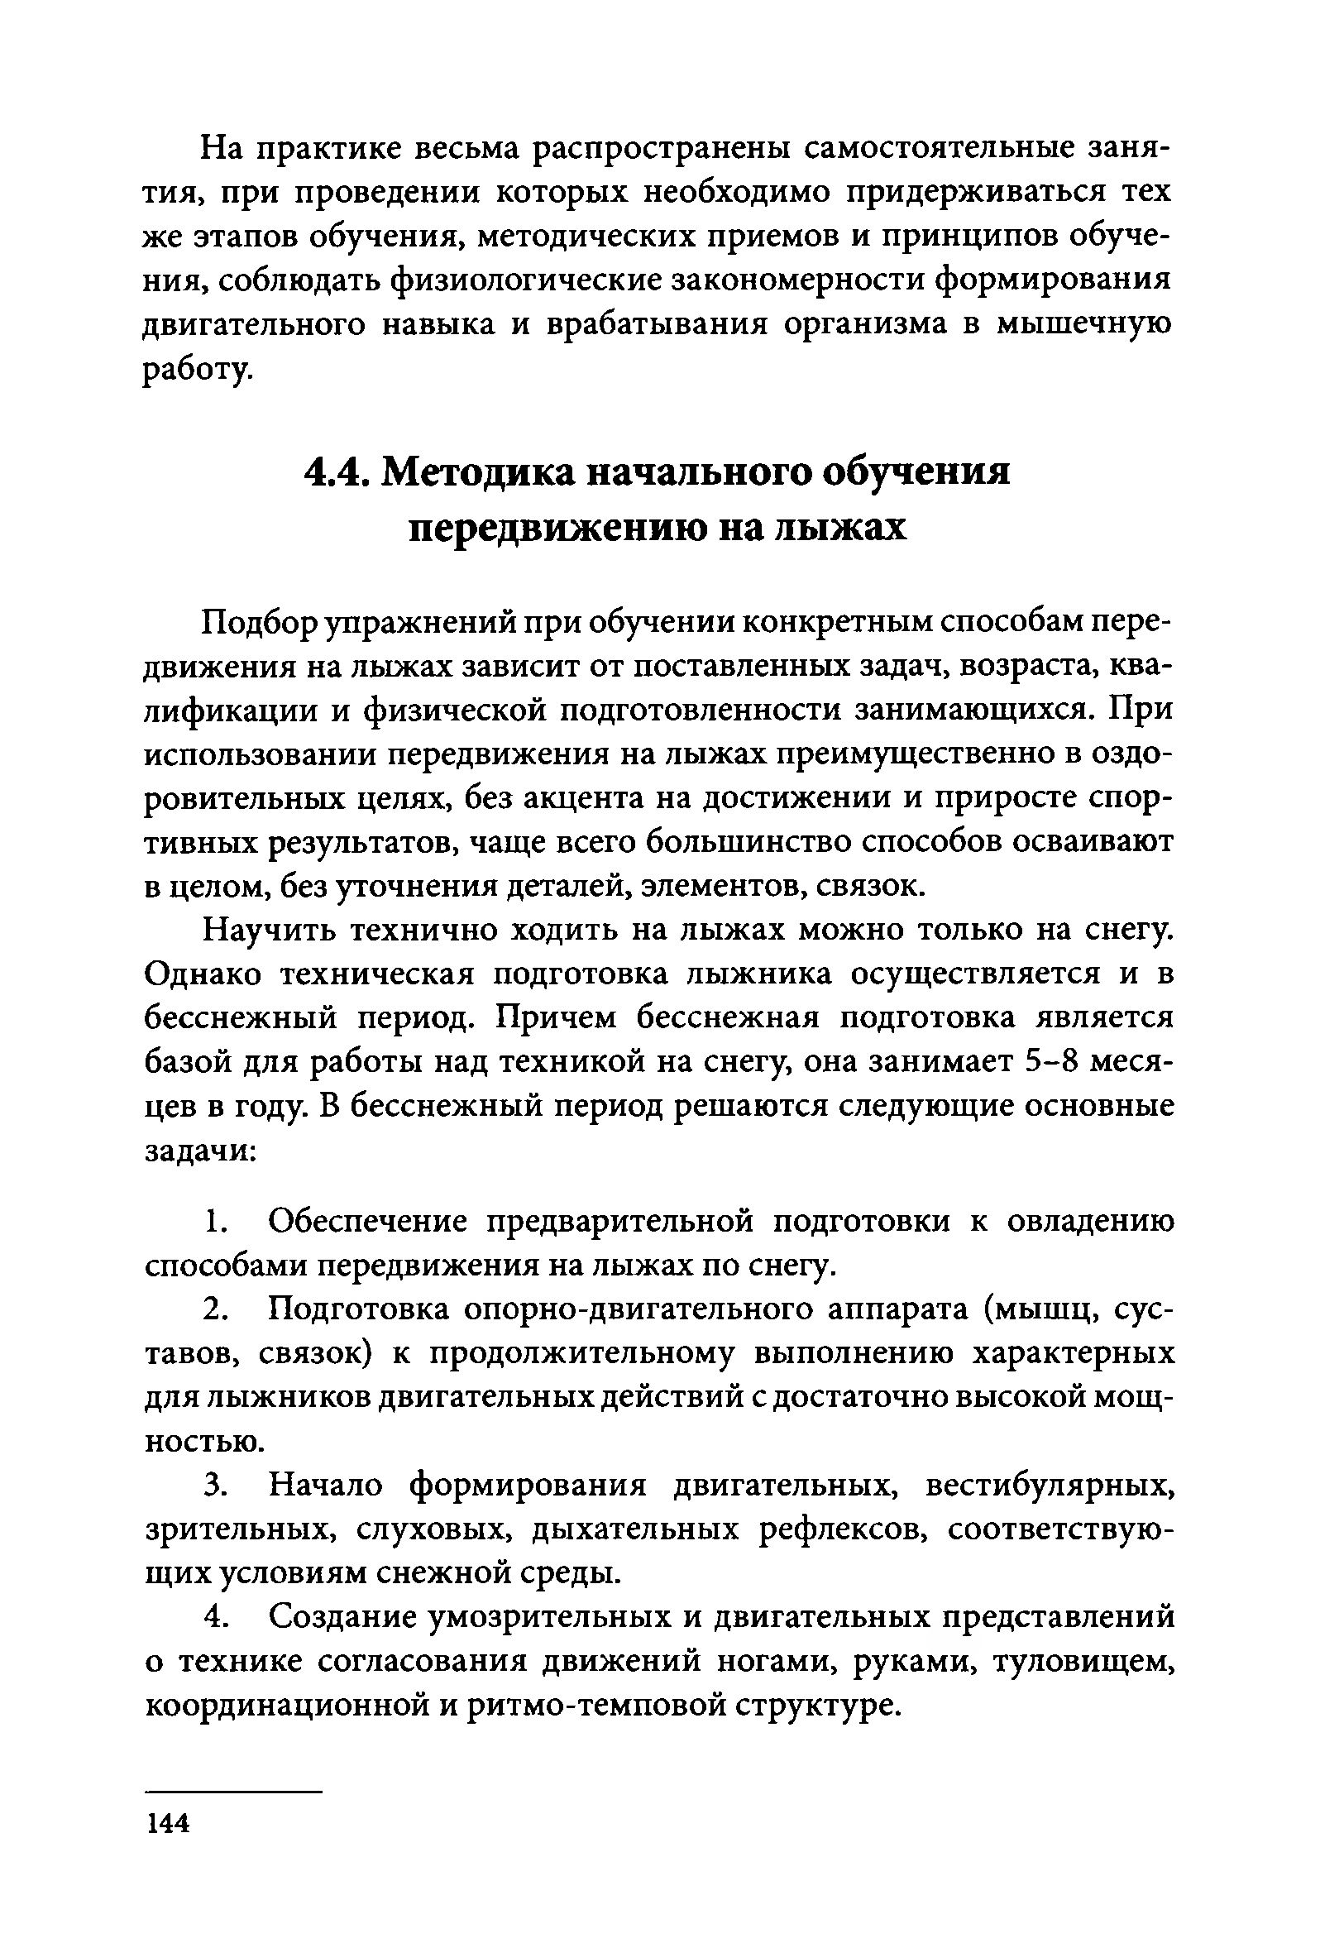
На практике весьма распространены самостоятельные заня­ тия, при проведении которых необходимо придерживаться тех же этапов обучения, методических приемов и принципов обуче­ ния, соблюдать физиологические закономерности формирования двигательного навыка и врабатывания организма в мышечную работу.

Методика начального обучения передвижению на лыжах
Подбор упражнений при обучении конкретным способам пере­ движения на лыжах зависит от поставленных задач, возраста, ква­ лификации и физической подготовленности занимающихся. При использовании передвижения на лыжах преимущественно в оздо­ ровительных целях, без акцента на достижении и приросте спор­ тивных результатов, чаще всего большинство способов осваивают в целом, без уточнения деталей, элементов, связок.
Научить технично ходить на лыжах можно только на снегу. Однако техническая подготовка лыжника осуществляется и в бесснежный период. Причем бесснежная подготовка является базой для работы над техникой на снегу, она занимает 5 -8 меся­ цев в году. В бесснежный период решаются следующие основные задачи:
- Обеспечение предварительной подготовки к овладению способами передвижения на лыжах по снегу.
- Подготовка опорно-двигательного аппарата (мышц, сус­ тавов, связок) к продолжительному выполнению характерных для лыжников двигательных действий с достаточно высокой мощ­ ностью.
- Начало формирования двигательных, вестибулярных, зрительных, слуховых, дыхательных рефлексов, соответствую­ щих условиям снежной среды.
- Создание умозрительных и двигательных представлений о технике согласования движений ногами, руками, туловищем, координационной и ритмо-темповой структуре.

144

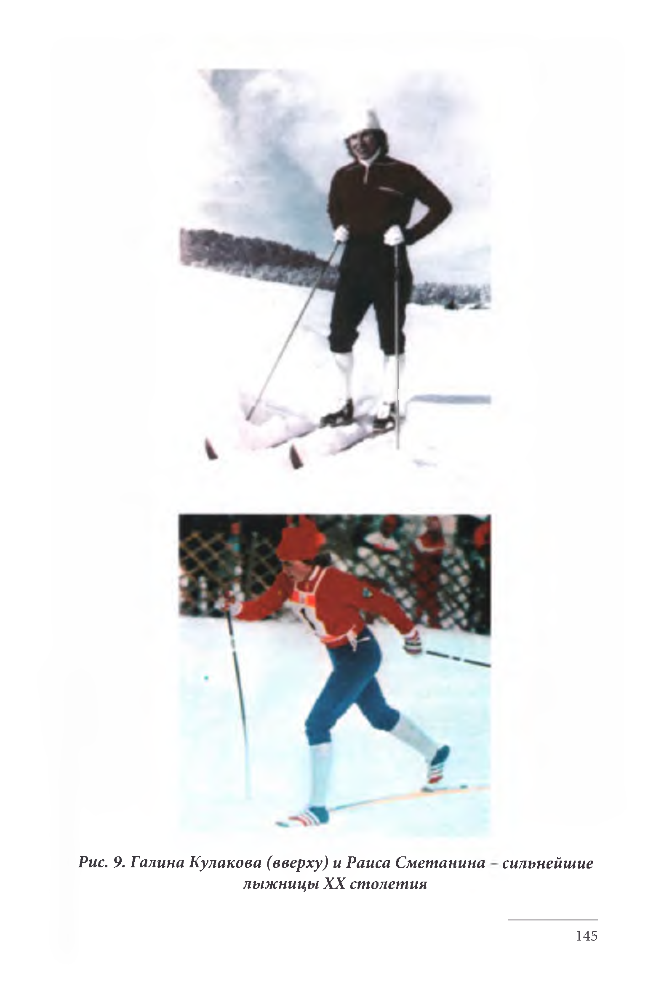
Рис. 9. Галина Кулакова (вверху) и Раиса Сметанина
лыжницы XX столетия
сильнейшие

145

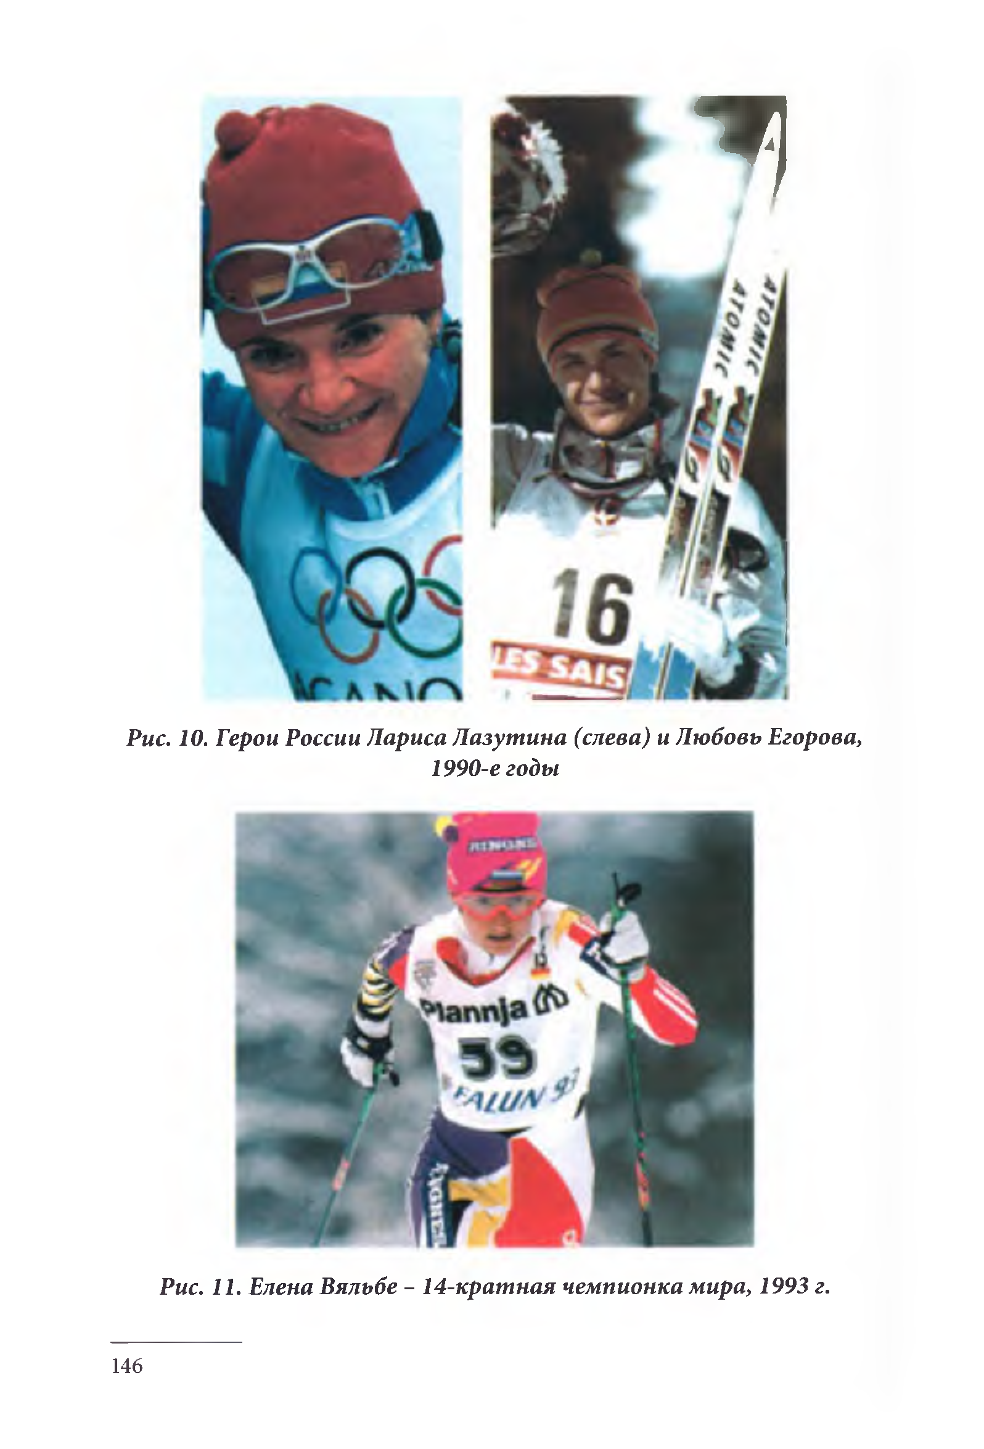
’Щ

Рис. 10. Герои России Париса Лазутина (слева) и Любовь Егорова, 1990-е годы

Рис. 11. Елена Вяльбе - 14-кратная чемпионка мира, 1993 г.

146

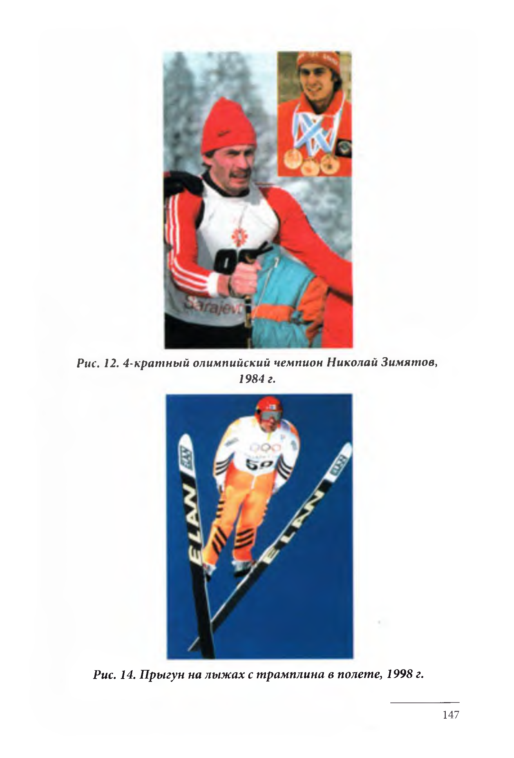

Рис. 12. 4-кратный олимпийский чемпион Николай Зимятов, 1984 г.

Рис. 14. Прыгун на лыжах с трамплина в полете, 1998 г.

147

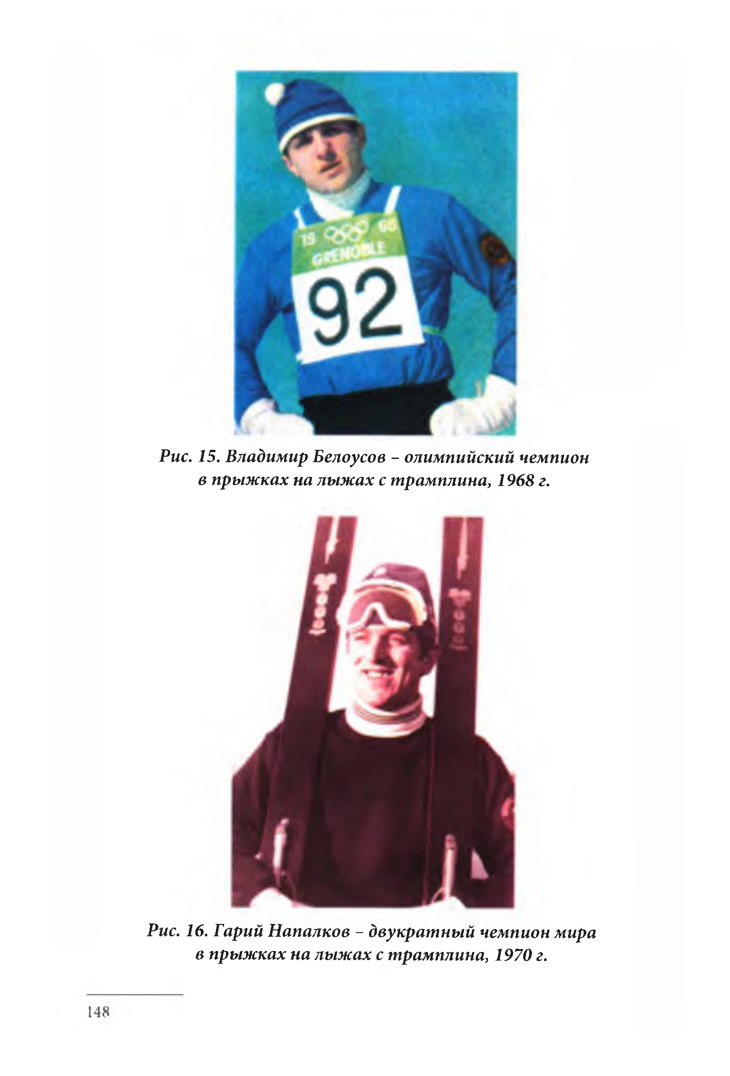

Рис. 15. Владимир Белоусов - олимпийский чемпион в прыжках на лыжах с трамплина, 1968 г.

Рис. 16. Гарий Напалков - двукратный чемпион мира в прыжках на лыжах с трамплина, 1970 г.

148

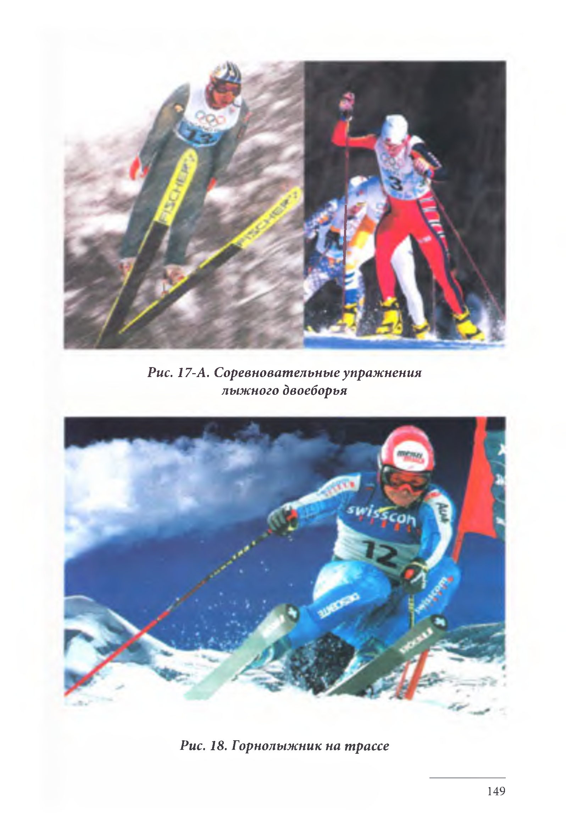

Рис. 17-А. Соревновательные упражнения лыжного двоеборья

Рис. 18. Горнолыжник на трассе

149

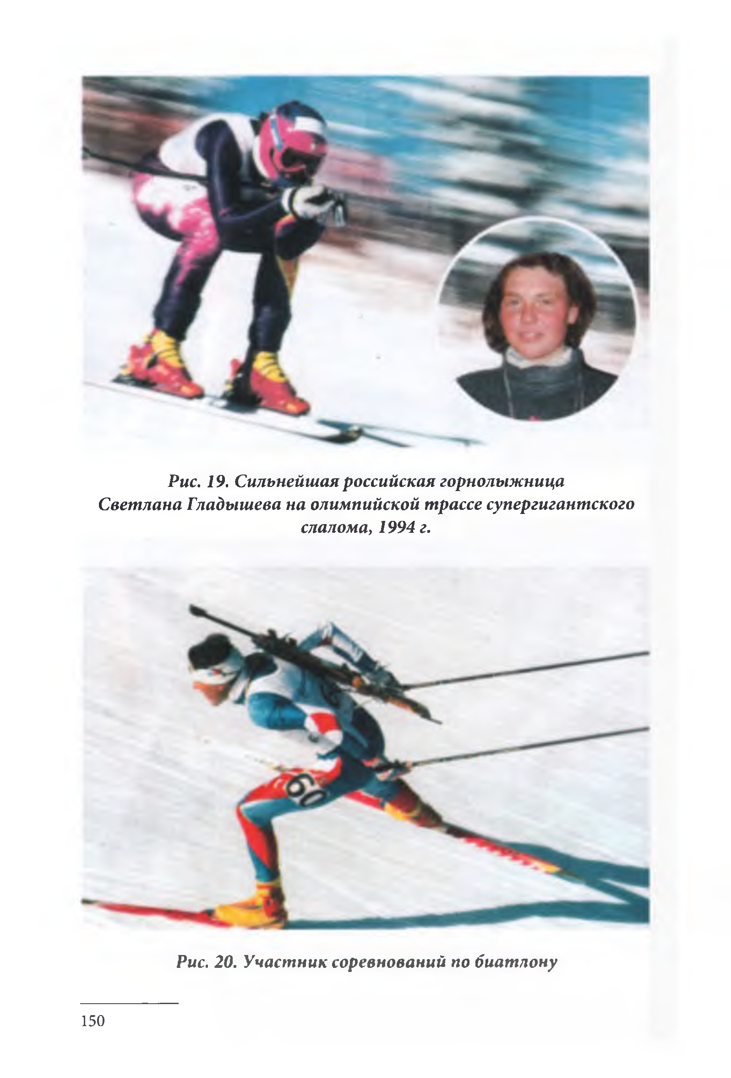

Рис. 19. Сильнейшая российская горнолыжница Светлана Гладышева на олимпийской трассе супергигантского
слалома, 1994 г.

Рис. 20. Участник соревнований по биатлону

150

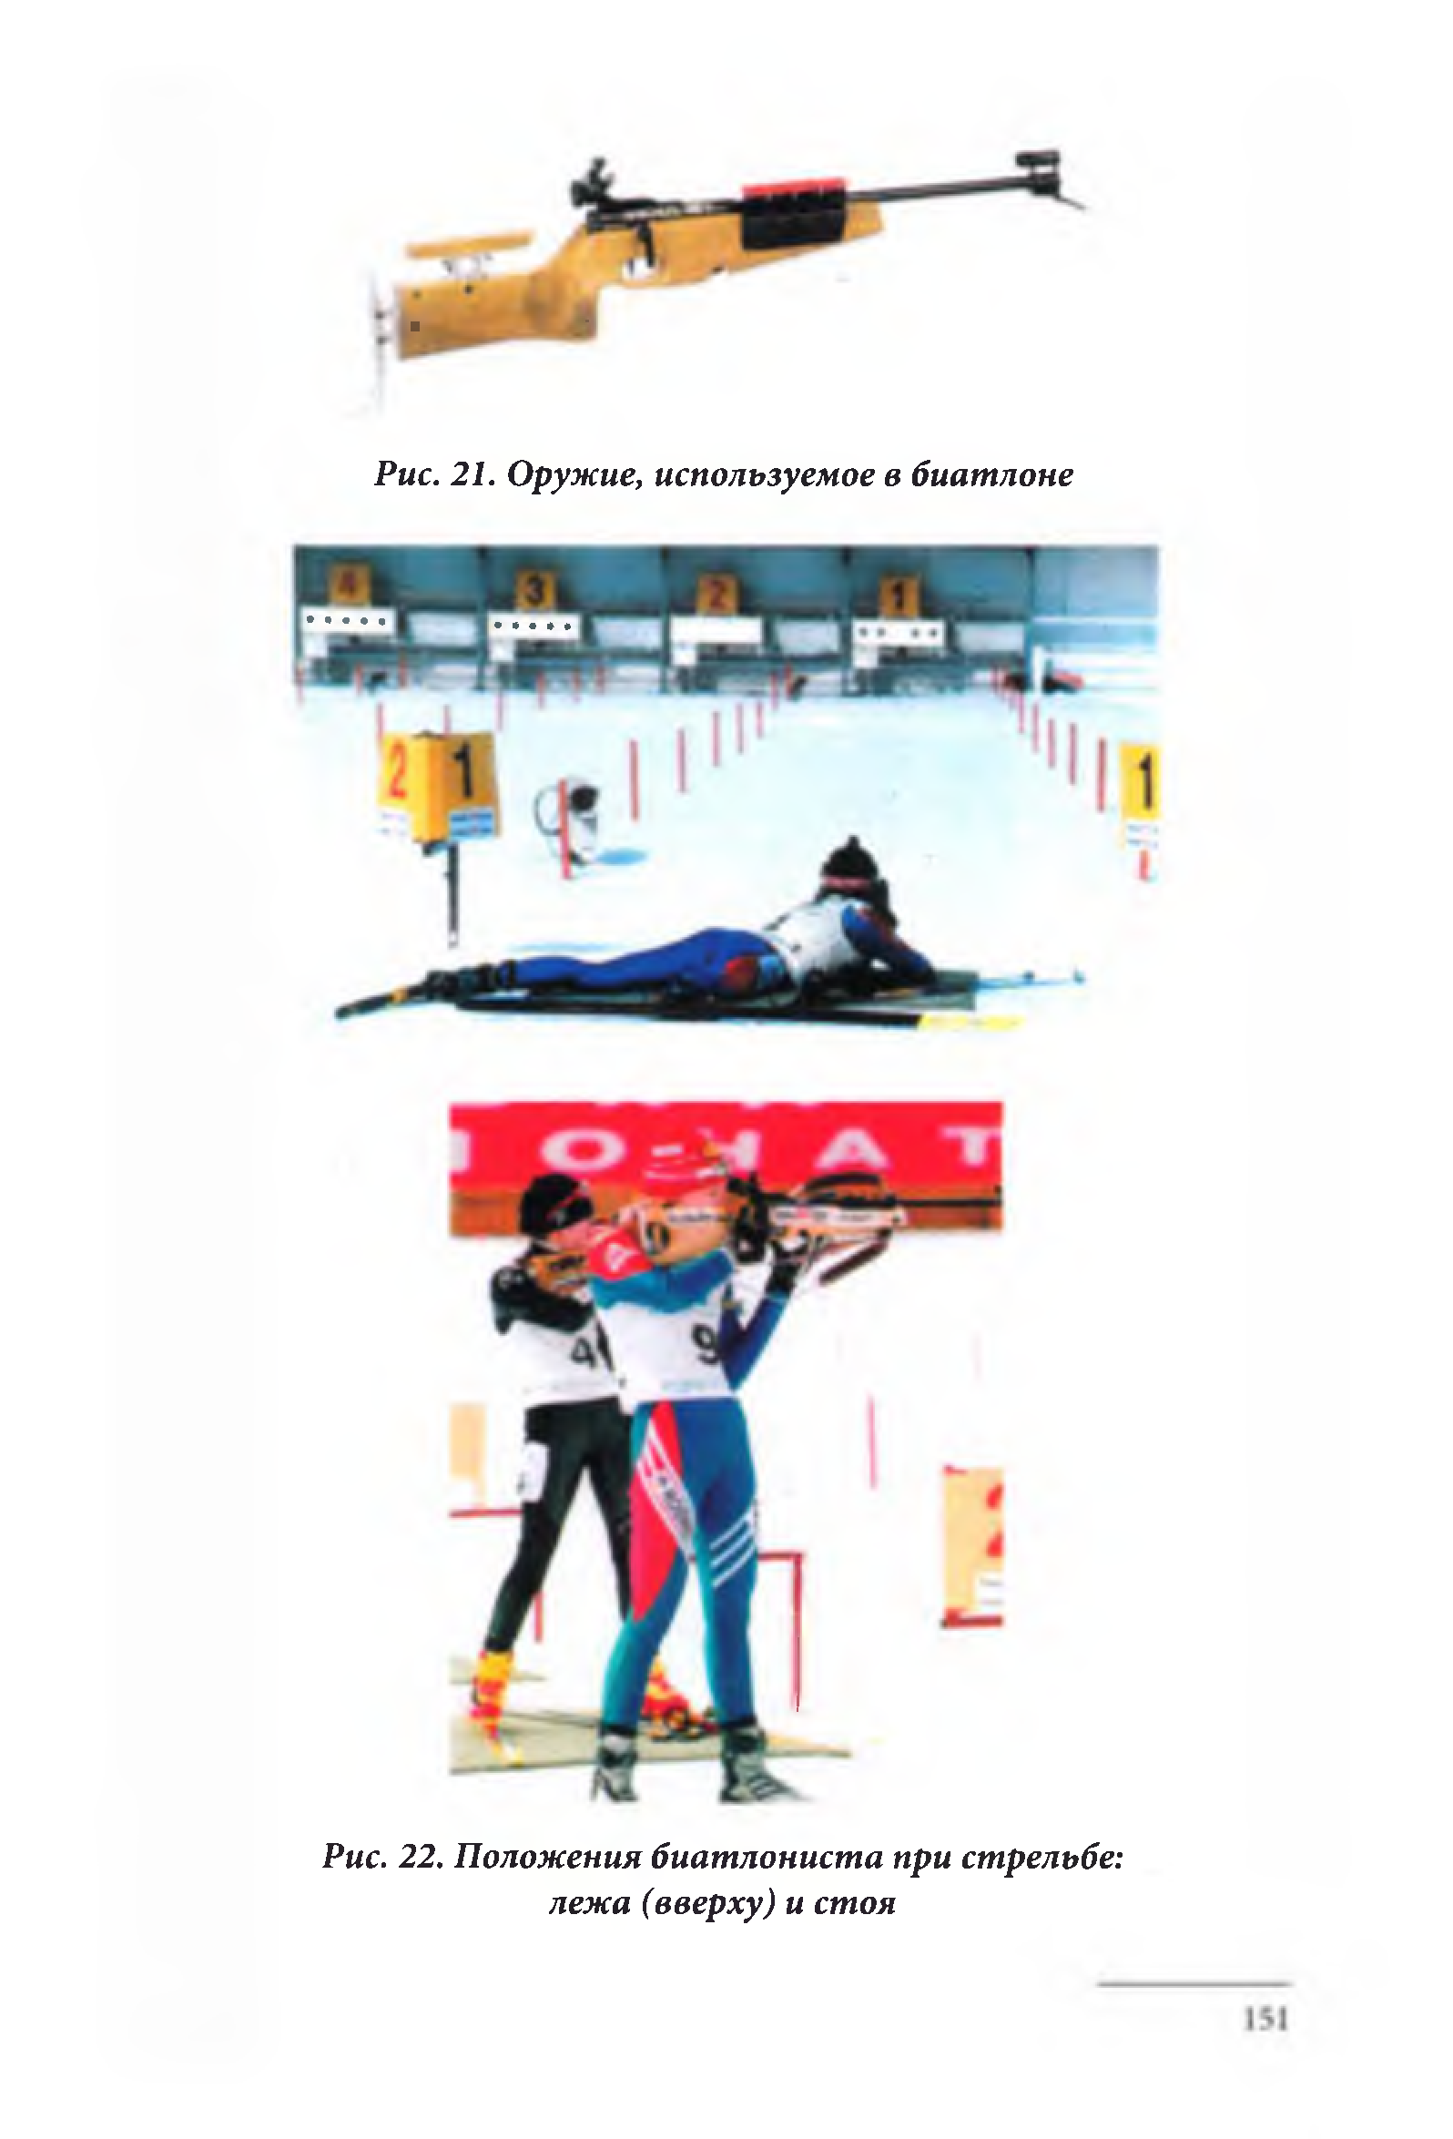

- ■

Рис. 21. Оружие, используемое в биатлоне

Рис. 22. Положения биатлониста при стрельбе: лежа (вверху) и стоя

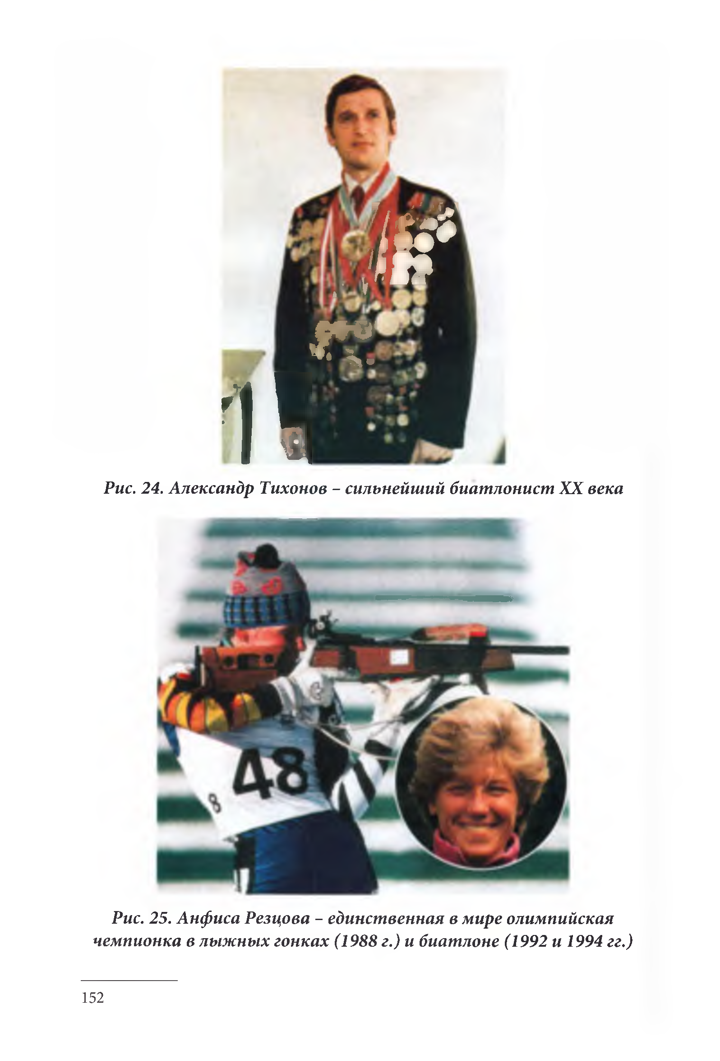

  - V]шМ‘
A »

т е
1 !
Рис. 24. Александр Тихонов - сильнейший биатлонист XX века

Рис. 25. Анфиса Резцова - единственная в мире олимпийская чемпионка в лыжных гонках (1988 г.) и биатлоне (1992 и 1994 гг.)

152

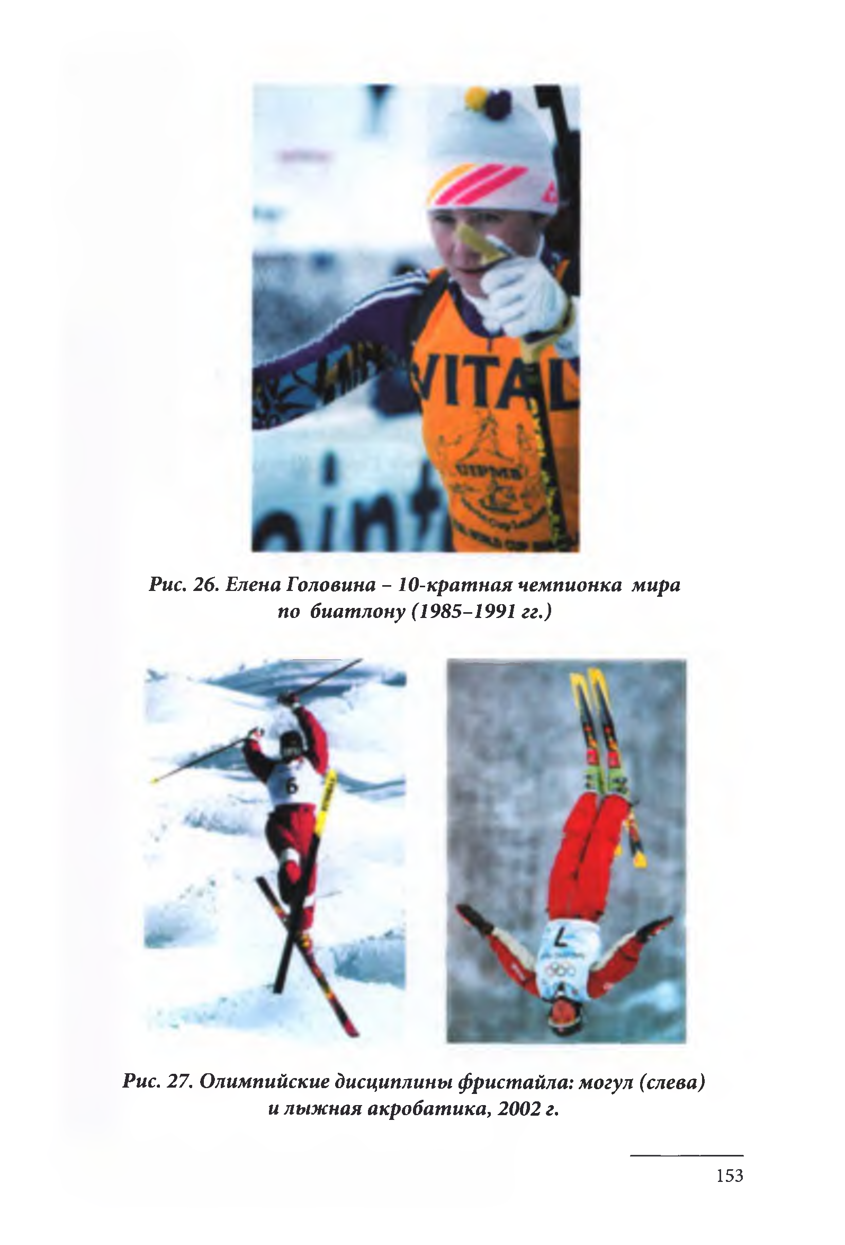

Рис. 26. Елена Головина - 10-кратная чемпионка мира по биатлону (1985-1991 гг.)

Рис. 27. Олимпийские дисциплины фристайла: могул (слева) и лыжная акробатика, 2002 г.

153

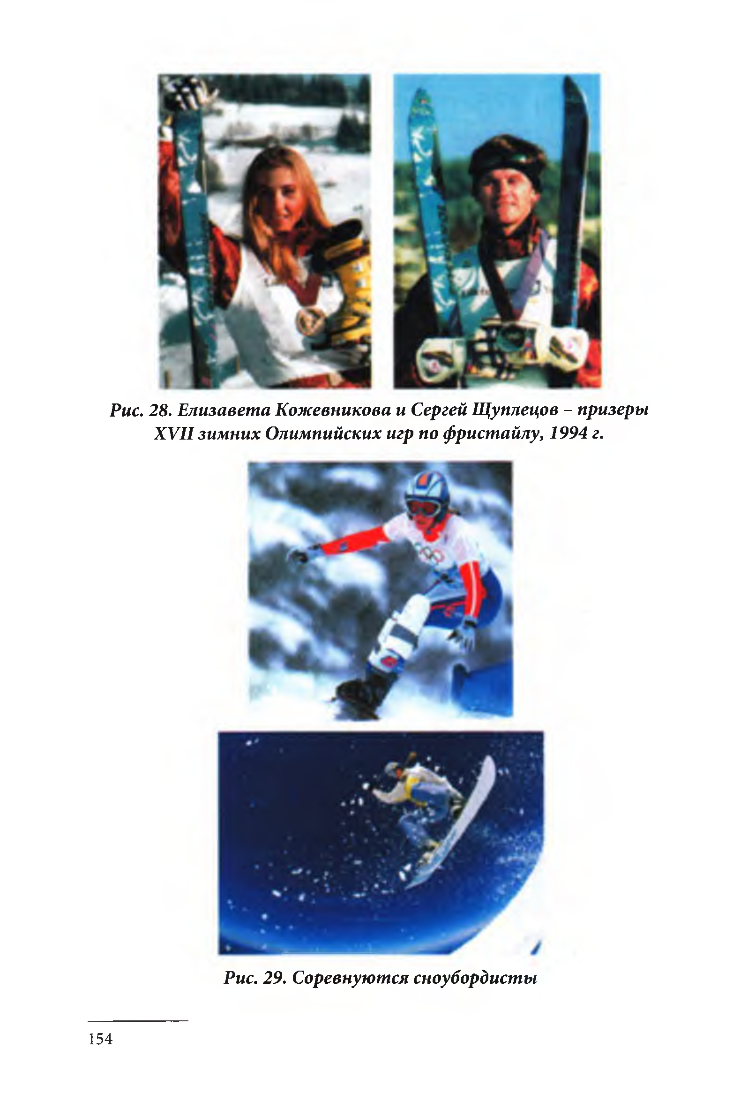

Рис. 28. Елизавета Кожевникова и Сергей Щуппецов - призеры XVII зимних Олимпийских игр по фристайлу, 1994 г.

Рис. 29. Соревнуются сноубордисты

154

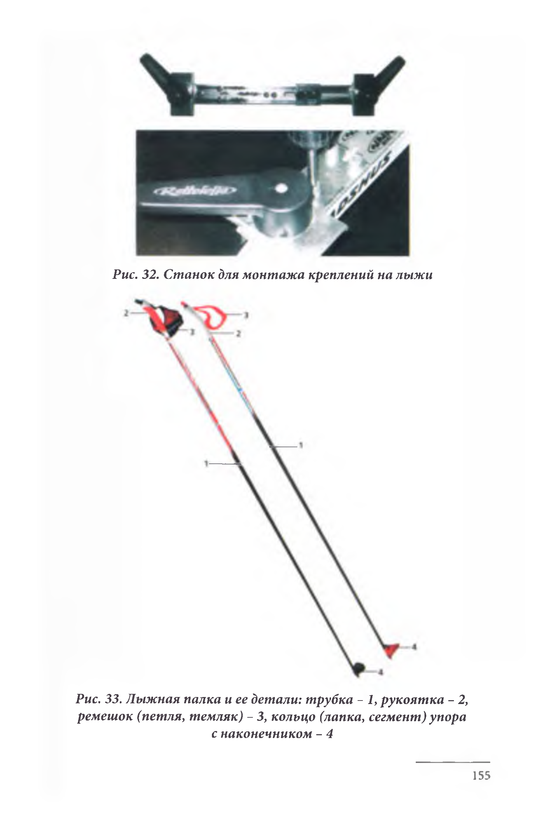

Рис. 32. Станок для монтажа креплений на лыжи

Рис. 33. Лыжная палка и ее детали: трубка - 1, рукоятка - 2, ремешок (петля, темляк) - 3, кольцо (лапка, сегмент) упора с наконечником - 4

155

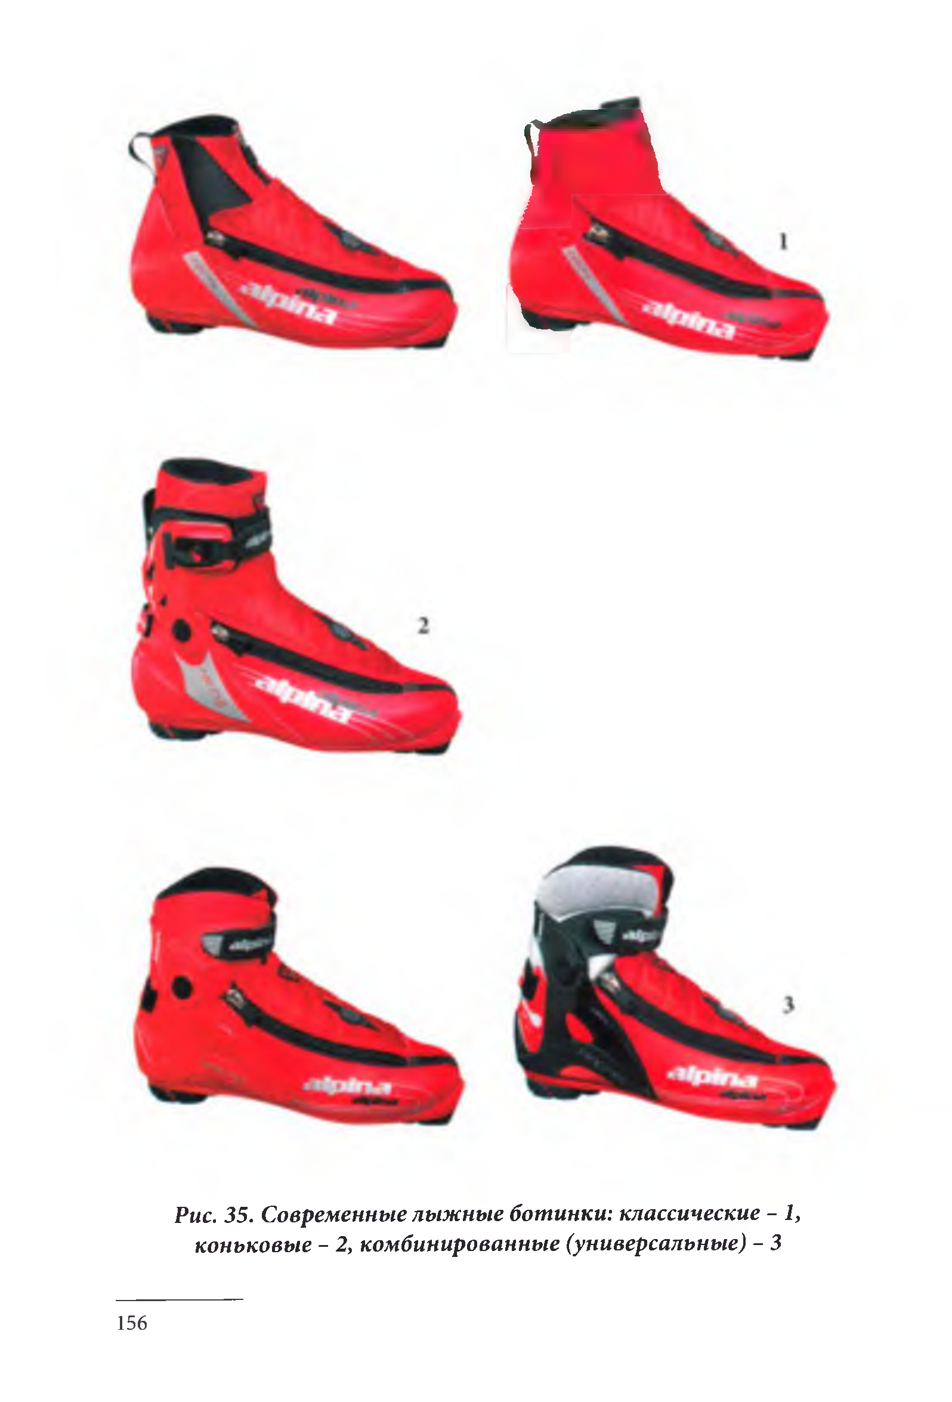
11
L

Рис. 35. Современные лыжные ботинки: классические - 1, коньковые - 2, комбинированные (универсальные) - 3

156

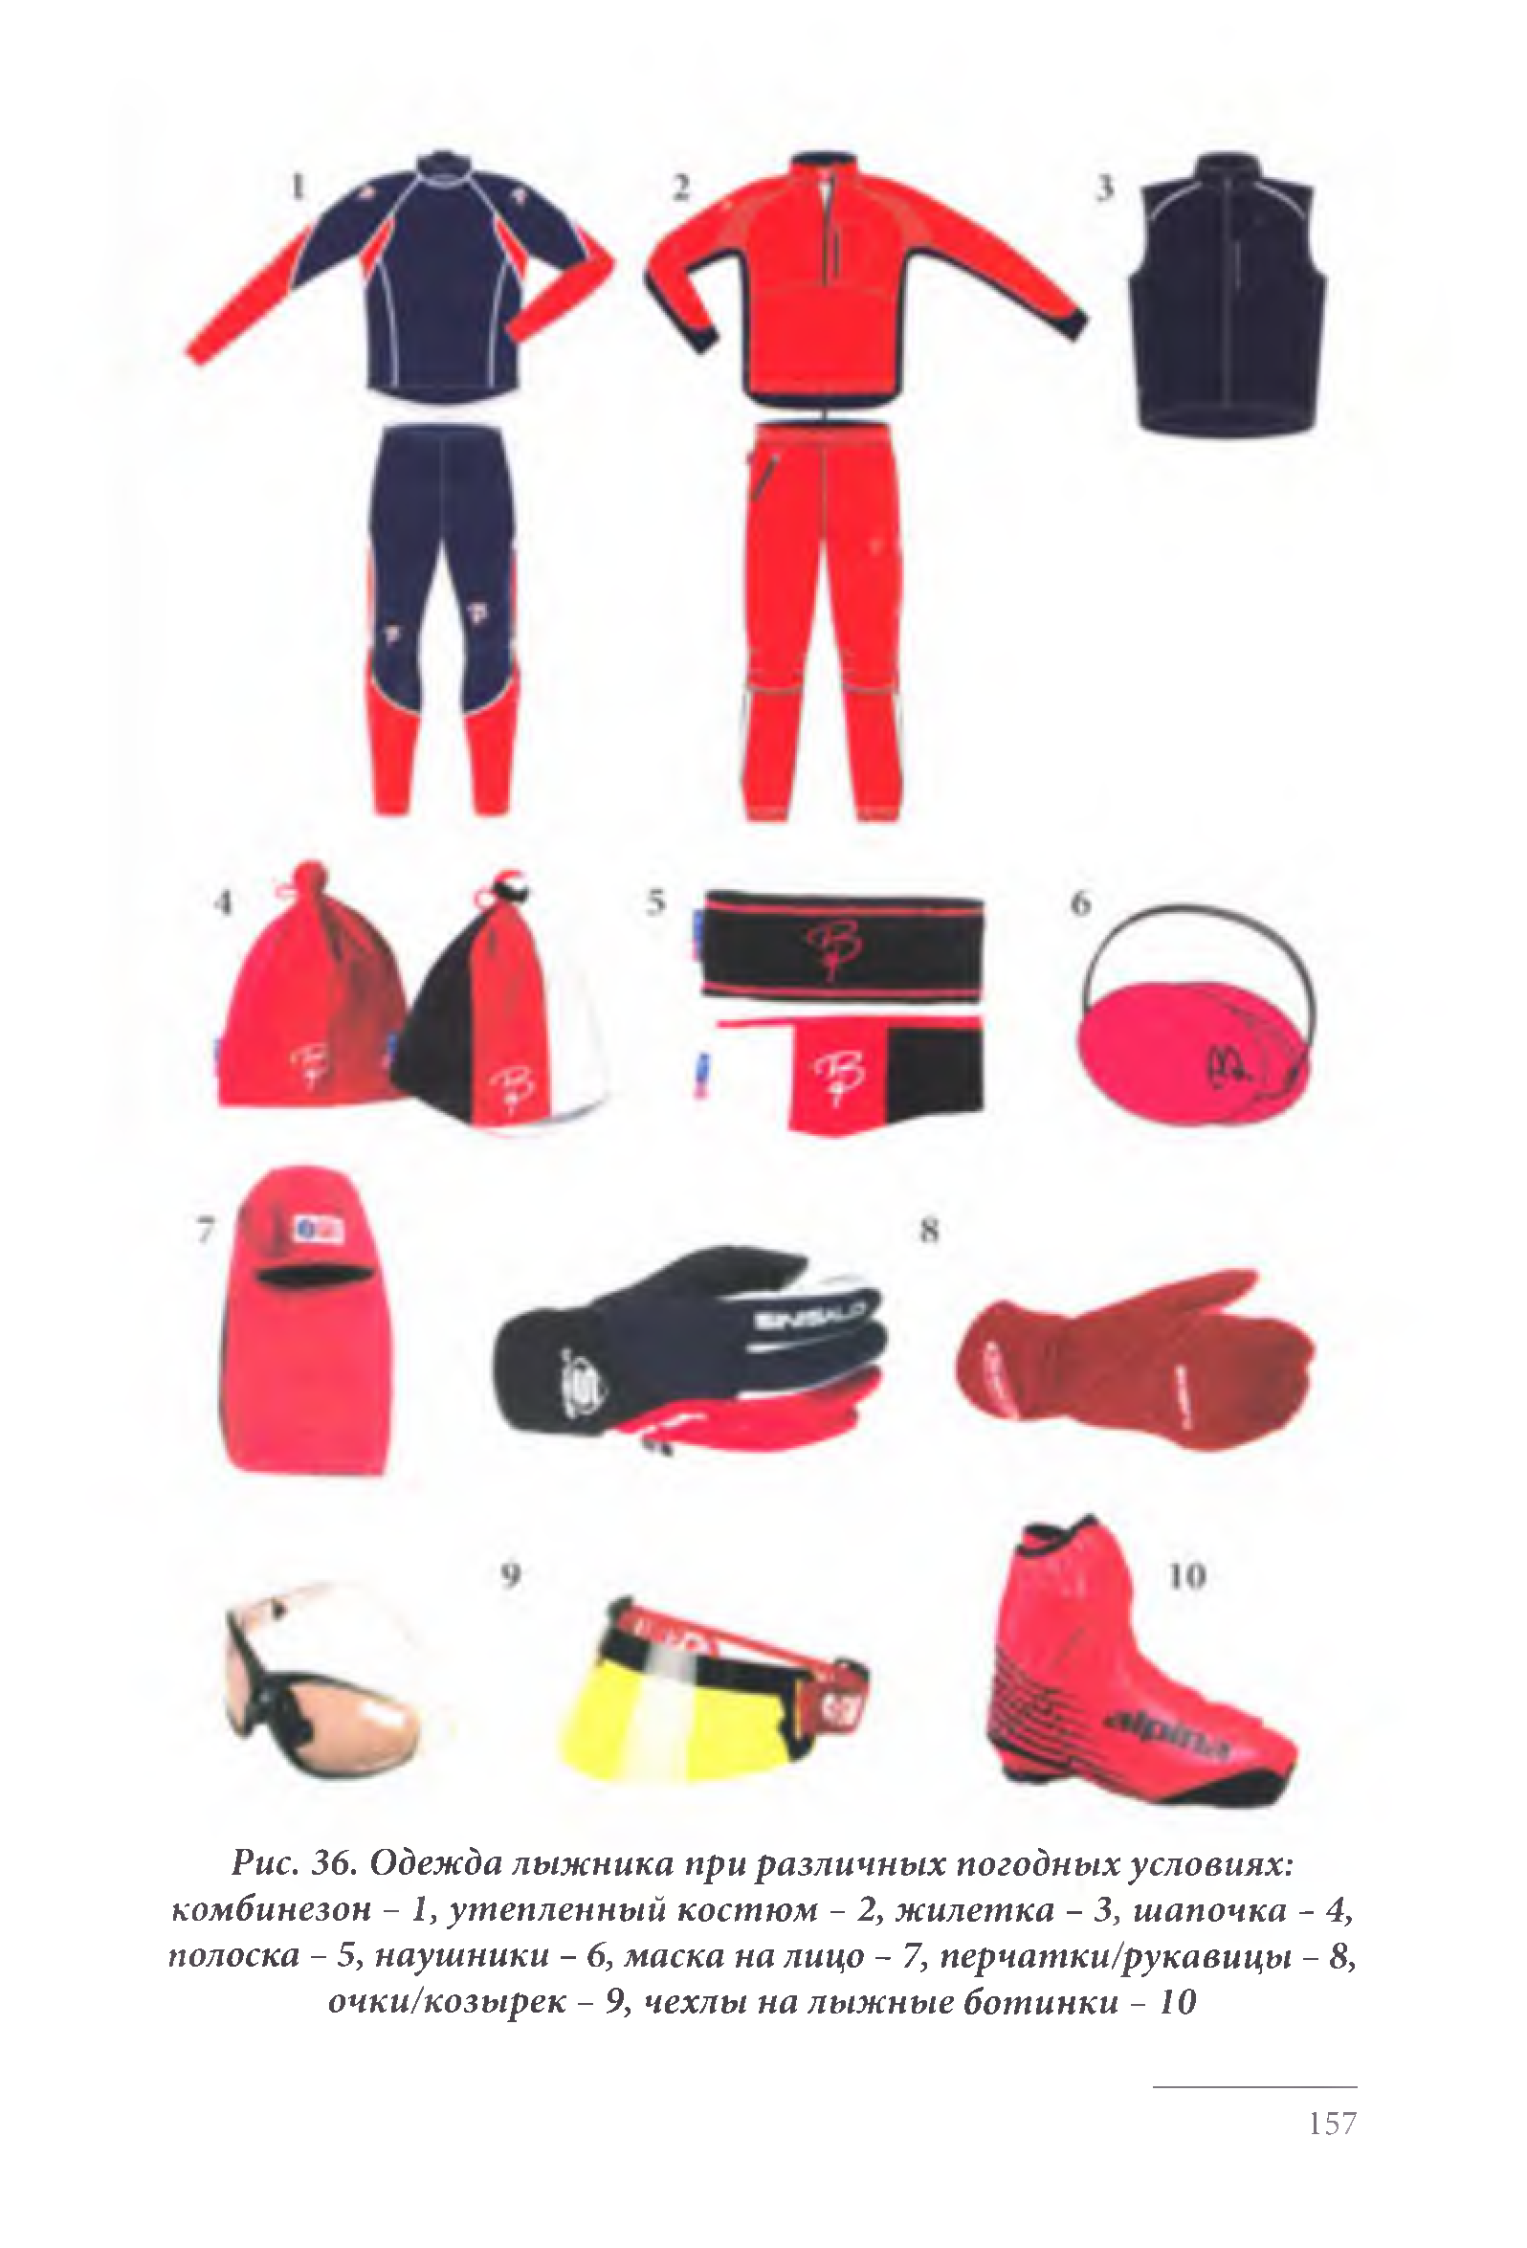

Рис. 36. Одежда лыжника при различных погодных условиях: комбинезон - 1, утепленный костюм - 2, жилетка - 3, шапочка - 4, полоска - 5, наушники - 6, маска на лицо - 7, перчатки/рукавицы - 8, очки/козырек - 9, чехлы на лыжные ботинки - 1 0

157

CARBON
c a r b o n
KlISTER

*’• *»•-*c

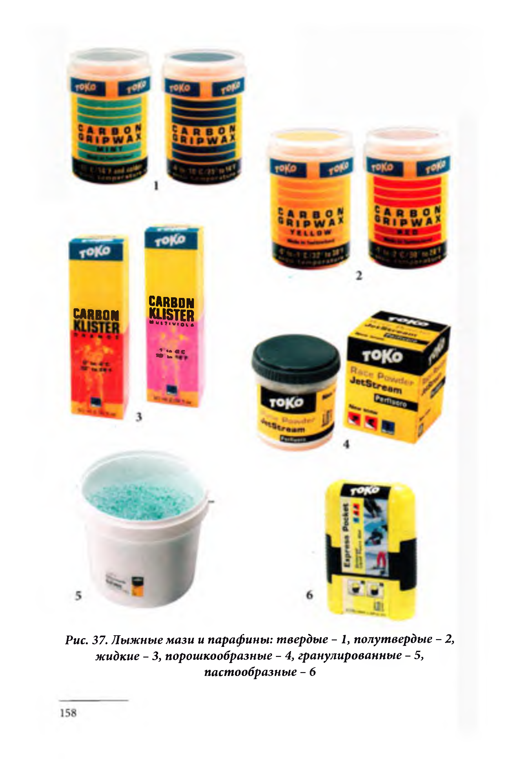

Puc. 37. Лыжные мази и парафины: твердые - 1, полутвердые - 2, жидкие - 3, порошкообразные - 4, гранулированные - 5,
пастообразные - 6

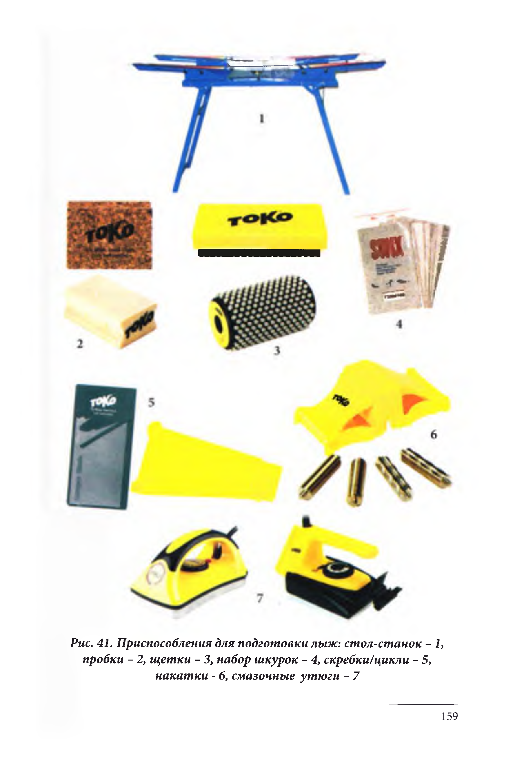

Рис. 41. Приспособления для подготовки лыж: стол-станок - 1, пробки - 2, щетки - 3, набор шкурок - 4, скребки/цикли - 5, накатки - 6, смазочные утюги - 7

159

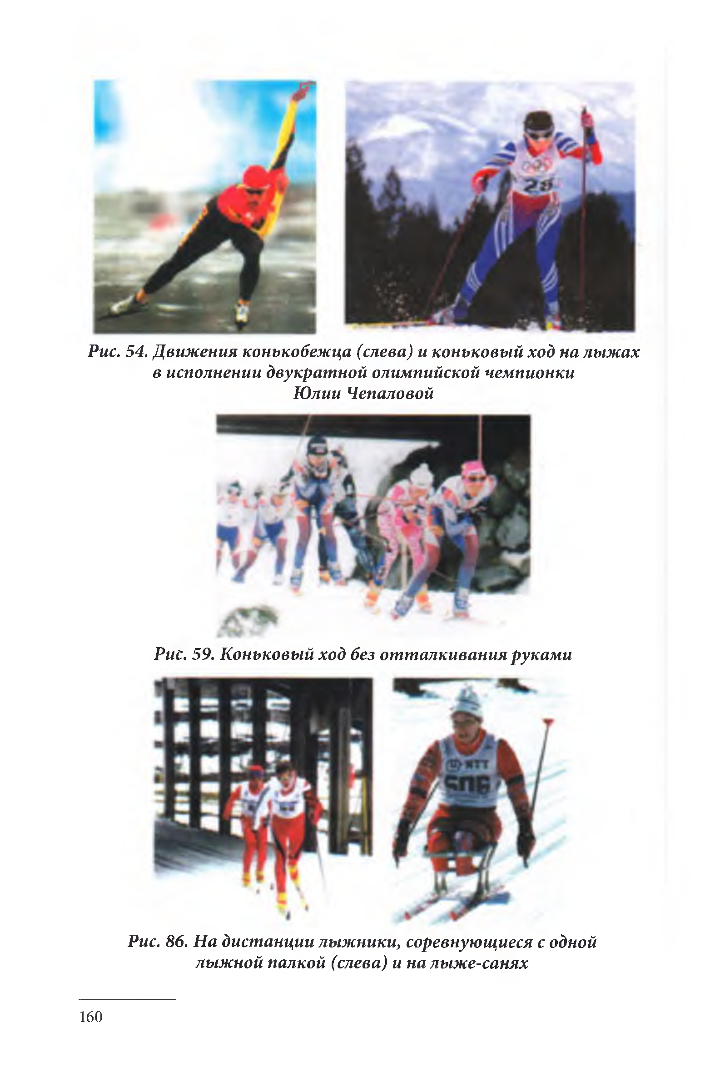

Рис. 54. Движения конькобежца (слева) и коньковый ход на лыжах в исполнении двукратной олимпийской чемпионки
Юлии Чепаловой

Рис. 59. Коньковый ход без отталкивания руками

Рис. 86. На дистанции лыжники, соревнующиеся с одной лыжной палкой (слева) и на лыже-санях

160

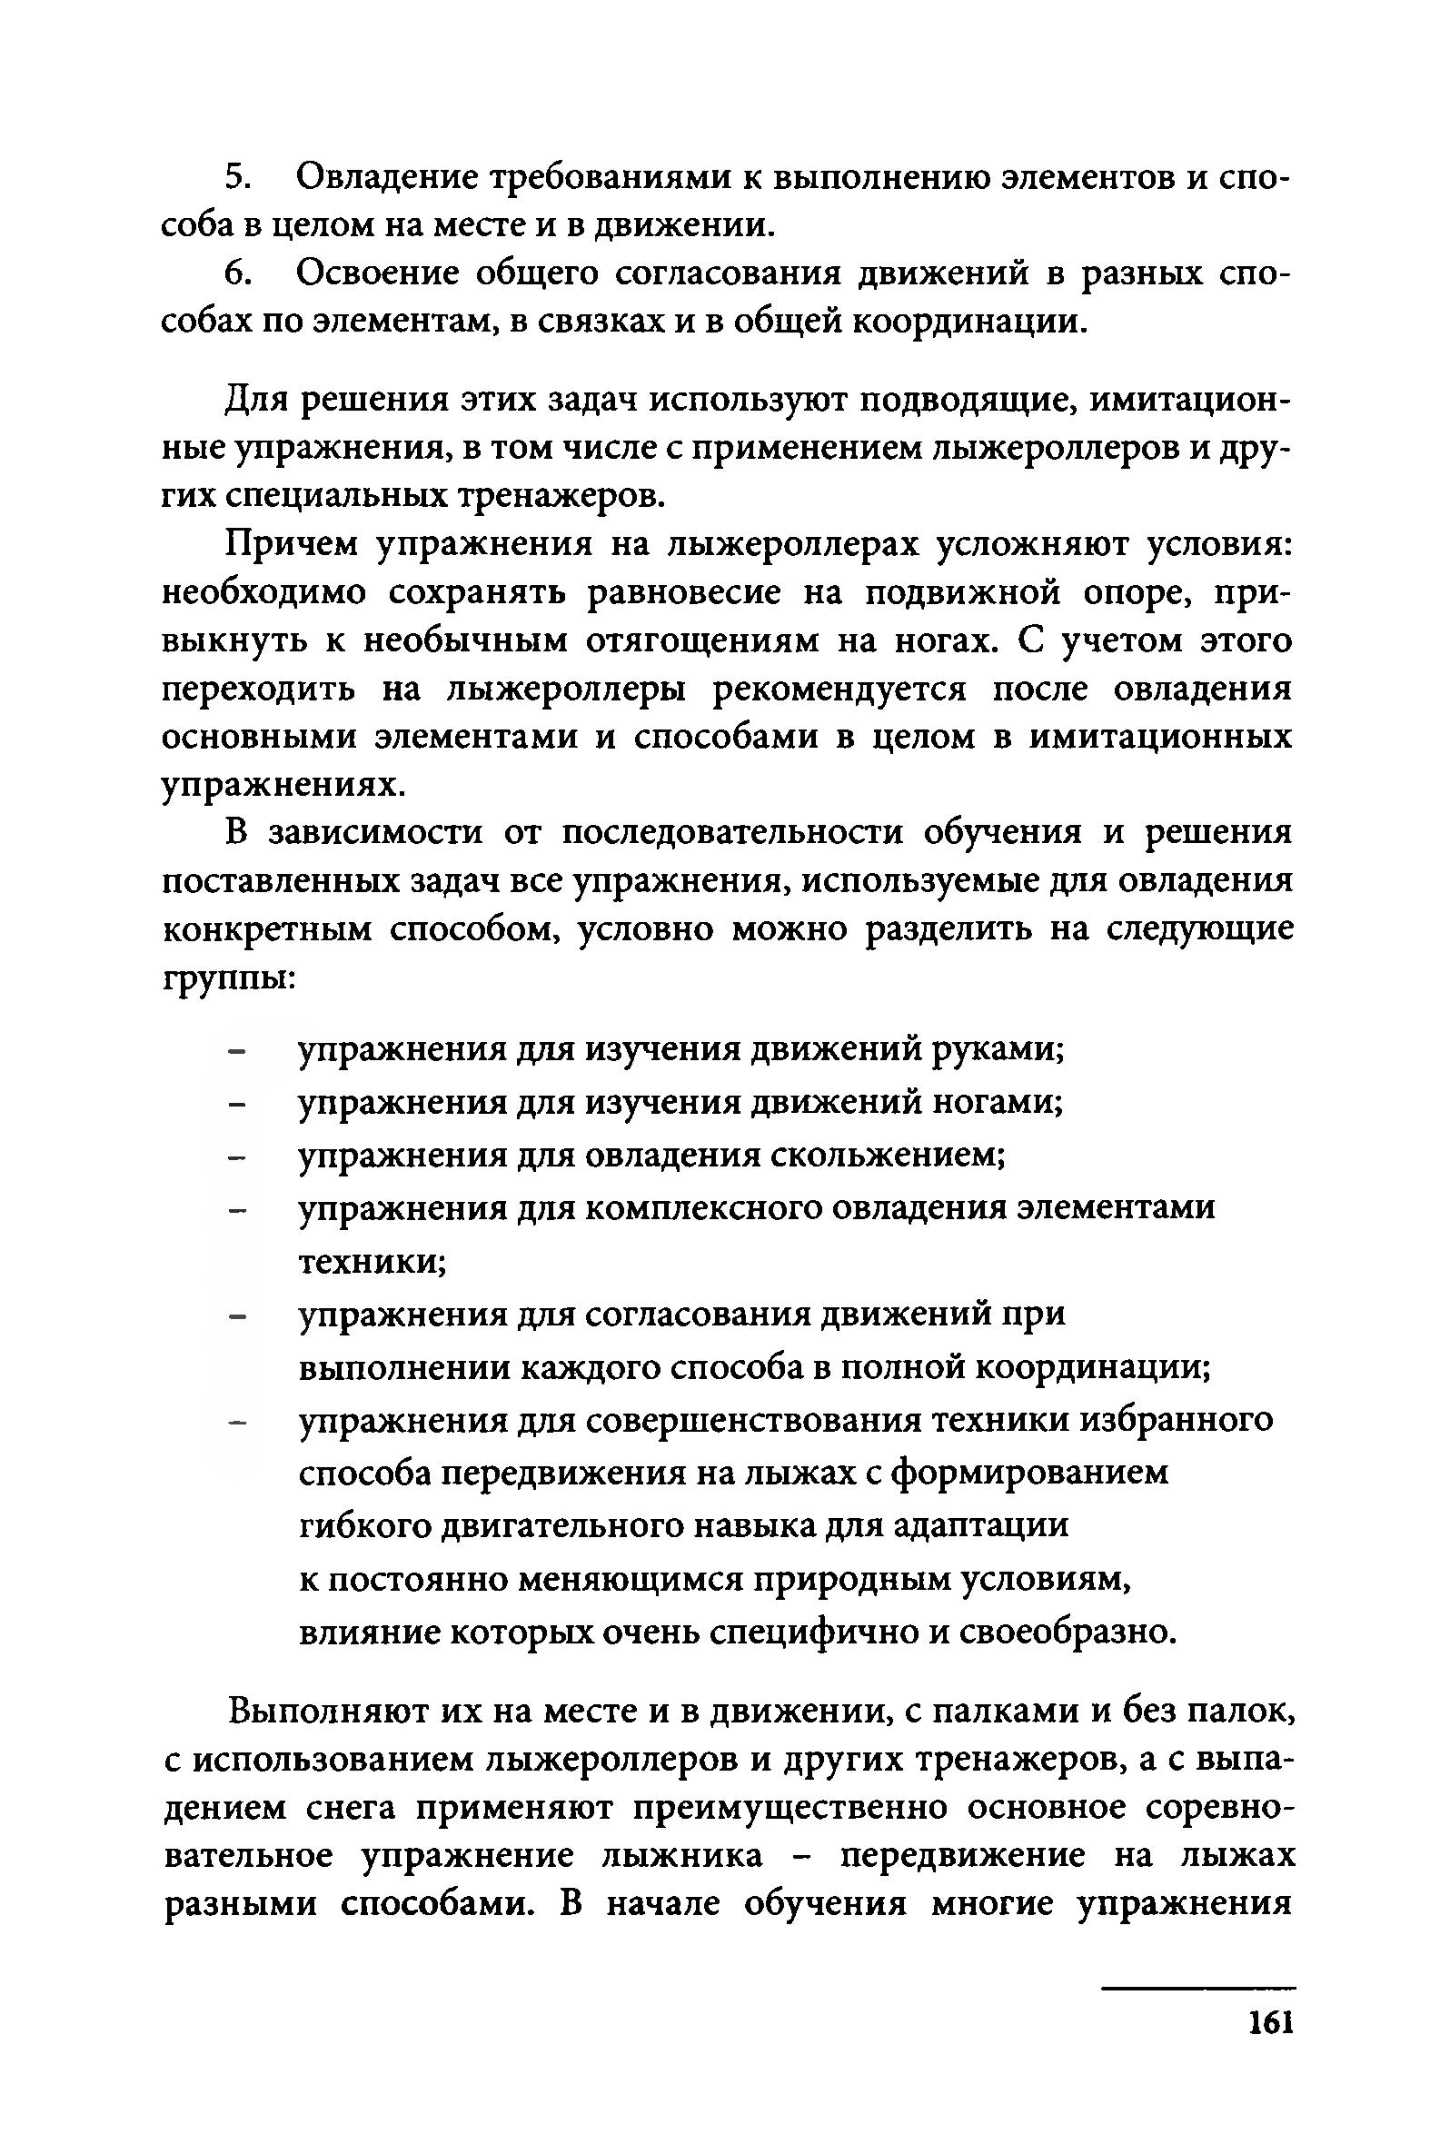
- Овладение требованиями к выполнению элементов и спо­ соба в целом на месте и в движении.
- Освоение общего согласования движений в разных спо­ собах по элементам, в связках и в общей координации.
Для решения этих задач используют подводящие, имитацион­ ные упражнения, в том числе с применением лыжероллеров и дру­ гих специальных тренажеров.
Причем упражнения на лыжероллерах усложняют условия: необходимо сохранять равновесие на подвижной опоре, при­ выкнуть к необычным отягощениям на ногах. С учетом этого переходить на лыжероллеры рекомендуется после овладения основными элементами и способами в целом в имитационных упражнениях.
В зависимости от последовательности обучения и решения поставленных задач все упражнения, используемые для овладения конкретным способом, условно можно разделить на следующие группы:
- упражнения для изучения движений руками;
- упражнения для изучения движений ногами;
- упражнения для овладения скольжением;
- упражнения для комплексного овладения элементами техники;
- упражнения для согласования движений при выполнении каждого способа в полной координации;
- упражнения для совершенствования техники избранного способа передвижения на лыжах с формированием гибкого двигательного навыка для адаптации
к постоянно меняющимся природным условиям, влияние которых очень специфично и своеобразно.
Выполняют их на месте и в движении, с палками и без палок, с использованием лыжероллеров и других тренажеров, а с выпа­ дением снега применяют преимущественно основное соревно­ вательное упражнение лыжника - передвижение на лыжах разными способами. В начале обучения многие упражнения

161

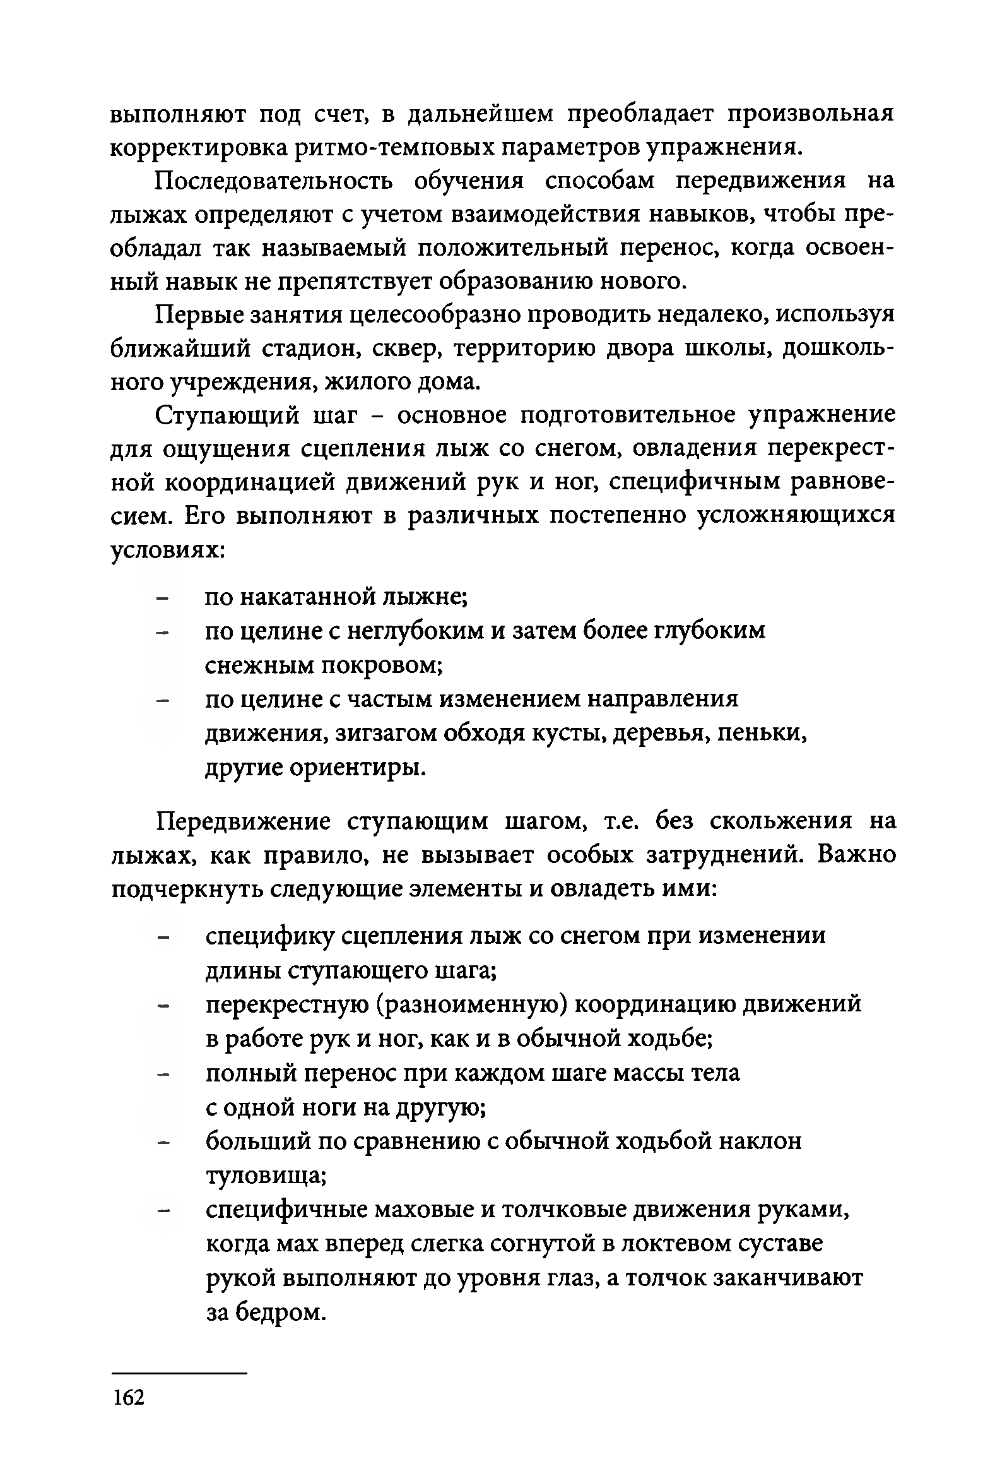
выполняют под счет, в дальнейшем преобладает произвольная корректировка ритмо-темповых параметров упражнения.
Последовательность обучения способам передвижения на
лыжах определяют с учетом взаимодействия навыков, чтобы пре­ обладал так называемый положительный перенос, когда освоен­ ный навык не препятствует образованию нового.
Первые занятия целесообразно проводить недалеко, используя ближайший стадион, сквер, территорию двора школы, дошколь­ ного учреждения, жилого дома.
Ступающий шаг - основное подготовительное упражнение для ощущения сцепления лыж со снегом, овладения перекрест­ ной координацией движений рук и ног, специфичным равнове­ сием. Его выполняют в различных постепенно усложняющихся условиях:
- по накатанной лыжне;
- по целине с неглубоким и затем более глубоким снежным покровом;
- по целине с частым изменением направления движения, зигзагом обходя кусты, деревья, пеньки, другие ориентиры.
Передвижение ступающим шагом, т.е. без скольжения на лыжах, как правило, не вызывает особых затруднений. Важно подчеркнуть следующие элементы и овладеть ими:
- специфику сцепления лыж со снегом при изменении длины ступающего шага;
- перекрестную (разноименную) координацию движений в работе рук и ног, как и в обычной ходьбе;
- полный перенос при каждом шаге массы тела с одной ноги на другую;
- больший по сравнению с обычной ходьбой наклон туловища;
- специфичные маховые и толчковые движения руками, когда мах вперед слегка согнутой в локтевом суставе рукой выполняют до уровня глаз, а толчок заканчивают за бедром.

162

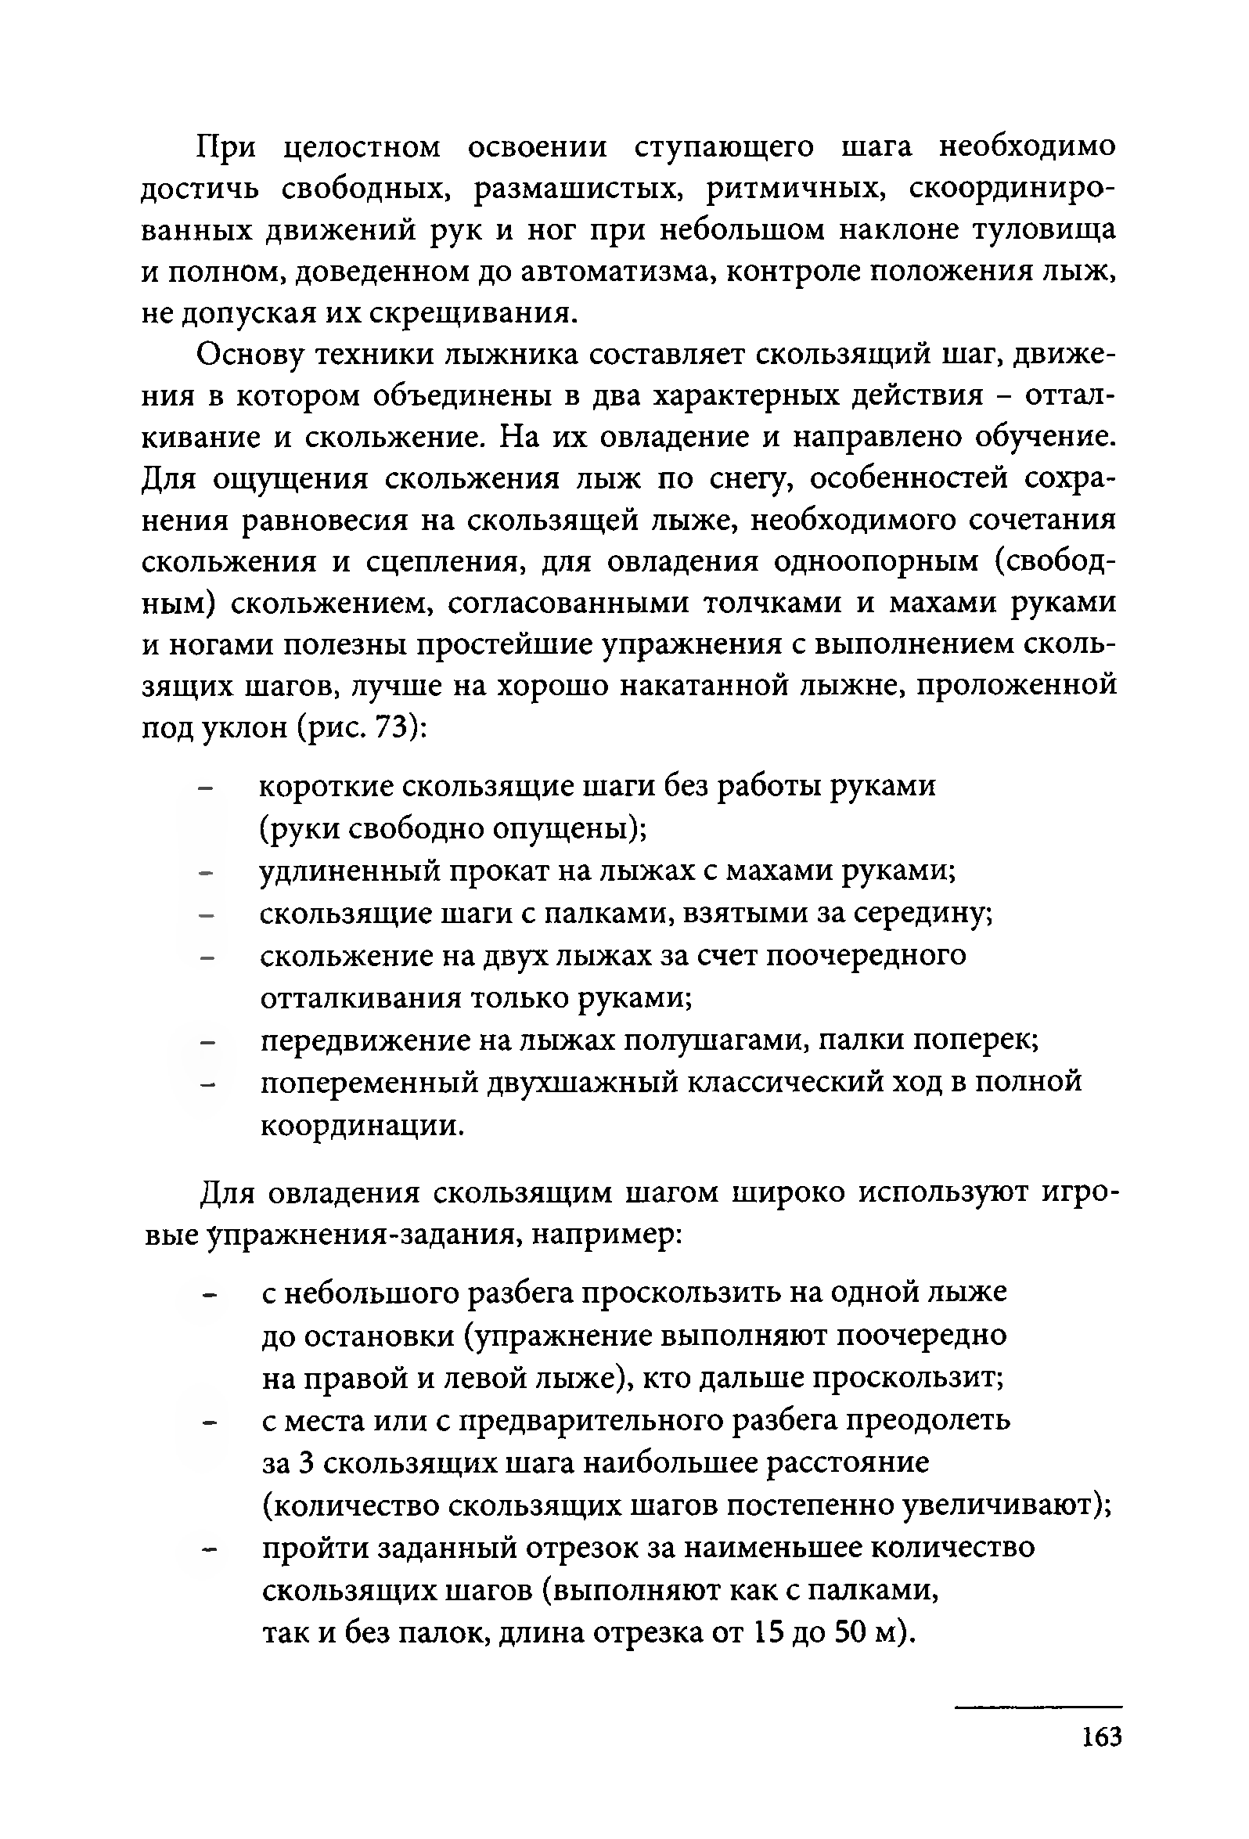
При целостном освоении ступающего шага необходимо достичь свободных, размашистых, ритмичных, скоординиро­ ванных движений рук и ног при небольшом наклоне туловища и полном, доведенном до автоматизма, контроле положения лыж, не допуская их скрещивания.
Основу техники лыжника составляет скользящий шаг, движе­ ния в котором объединены в два характерных действия - оттал­ кивание и скольжение. На их овладение и направлено обучение. Для ощущения скольжения лыж по снегу, особенностей сохра­ нения равновесия на скользящей лыже, необходимого сочетания скольжения и сцепления, для овладения одноопорным (свобод­ ным) скольжением, согласованными толчками и махами руками и ногами полезны простейшие упражнения с выполнением сколь­ зящих шагов, лучше на хорошо накатанной лыжне, проложенной под уклон (рис. 73):
- короткие скользящие шаги без работы руками (руки свободно опущены);
- удлиненный прокат на лыжах с махами руками;
- скользящие шаги с палками, взятыми за середину;
- скольжение на двух лыжах за счет поочередного отталкивания только руками;
- передвижение на лыжах полушагами, палки поперек;
- попеременный двухшажный классический ход в полной координации.
Для овладения скользящим шагом широко используют игро­ вые упражнения-задания, например:
- с небольшого разбега проскользить на одной лыже до остановки (упражнение выполняют поочередно на правой и левой лыже), кто дальше проскользит;
- с места или с предварительного разбега преодолеть за 3 скользящих шага наибольшее расстояние
(количество скользящих шагов постепенно увеличивают);
- пройти заданный отрезок за наименьшее количество скользящих шагов (выполняют как с палками,
так и без палок, длина отрезка от 15 до 50 м).

163

Короткие скользящие шаги на лыжах
Попеременный бесшажный ход на пыжах

Удлиненные (затяжные) прокаты на лыжах с махами руками

Скользящие шаги на лыжах
с палками, взятыми за середину
Передвижение на лыжах полушагами, палки поперек

Попеременный двухшажный ход на лыжах в полной координации движений

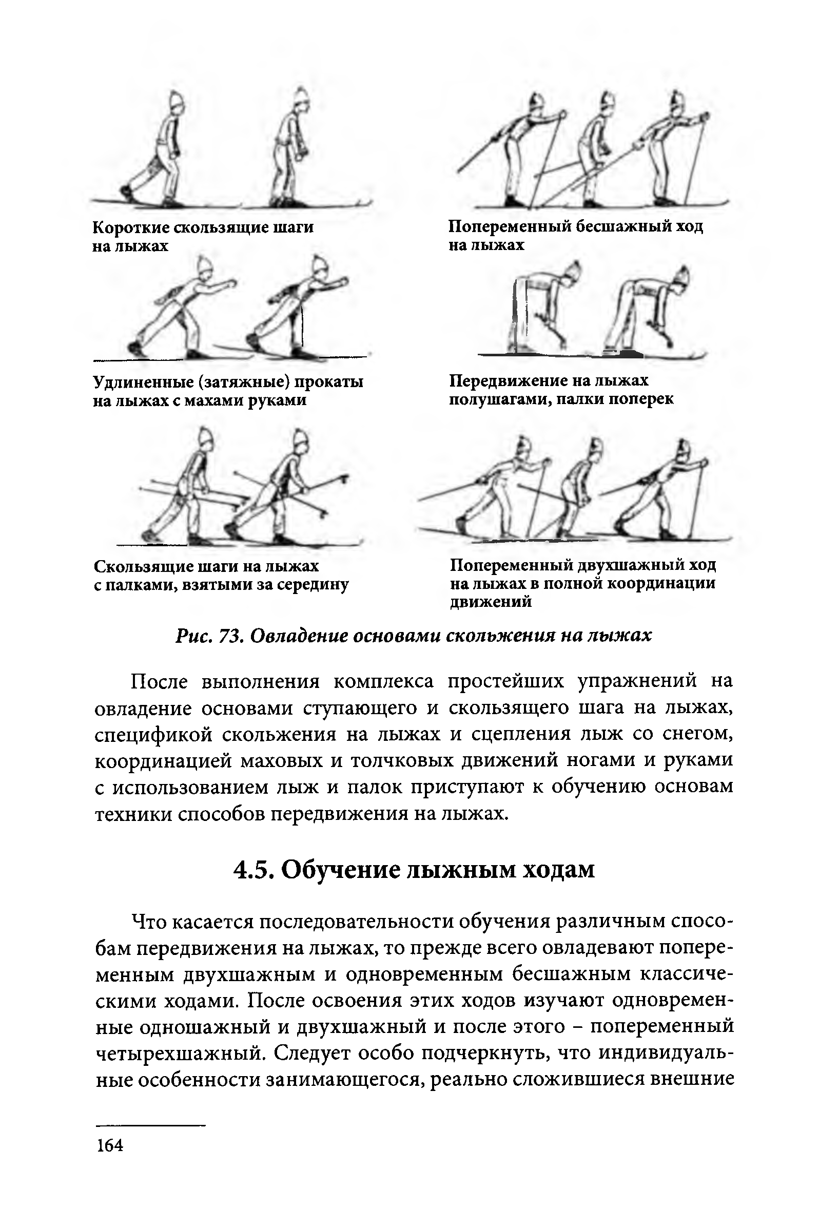
Рис. 73. Овладение основами скольжения на лыжах

После выполнения комплекса простейших упражнений на овладение основами ступающего и скользящего шага на лыжах, спецификой скольжения на лыжах и сцепления лыж со снегом, координацией маховых и толчковых движений ногами и руками с использованием лыж и палок приступают к обучению основам техники способов передвижения на лыжах.

Обучение лыжным ходам
Что касается последовательности обучения различным спосо­ бам передвижения на лыжах, то прежде всего овладевают попере­ менным двухшажным и одновременным бесшажным классиче­ скими ходами. После освоения этих ходов изучают одновремен­ ные одношажный и двухшажный и после этого - попеременный четырехшажный. Следует особо подчеркнуть, что индивидуаль­ ные особенности занимающегося, реально сложившиеся внешние

164

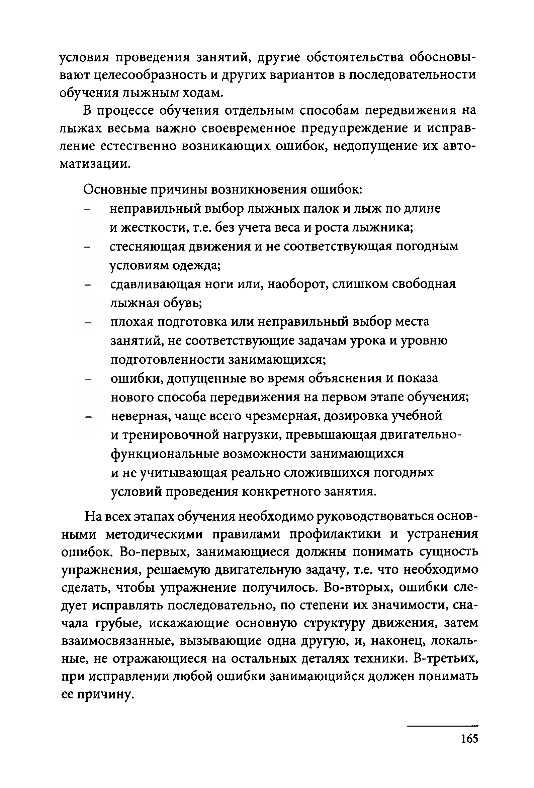
условия проведения занятий, другие обстоятельства обосновы­ вают целесообразность и других вариантов в последовательности обучения лыжным ходам.
В процессе обучения отдельным способам передвижения на лыжах весьма важно своевременное предупреждение и исправ­ ление естественно возникающих ошибок, недопущение их авто­ матизации.
Основные причины возникновения ошибок:
- неправильный выбор лыжных палок и лыж по длине и жесткости, т.е. без учета веса и роста лыжника;
- стесняющая движения и не соответствующая погодным условиям одежда;
- сдавливающая ноги или, наоборот, слишком свободная лыжная обувь;
- плохая подготовка или неправильный выбор места занятий, не соответствующие задачам урока и уровню подготовленности занимающихся;
- ошибки, допущенные во время объяснения и показа нового способа передвижения на первом этапе обучения;
- неверная, чаще всего чрезмерная, дозировка учебной
и тренировочной нагрузки, превышающая двигательно­ функциональные возможности занимающихся
и не учитывающая реально сложившихся погодных условий проведения конкретного занятия.
На всех этапах обучения необходимо руководствоваться основ­ ными методическими правилами профилактики и устранения ошибок. Во-первых, занимающиеся должны понимать сущность упражнения, решаемую двигательную задачу, т.е. что необходимо сделать, чтобы упражнение получилось. Во-вторых, ошибки сле­ дует исправлять последовательно, по степени их значимости, сна­ чала грубые, искажающие основную структуру движения, затем взаимосвязанные, вызывающие одна другую, и, наконец, локаль­ ные, не отражающиеся на остальных деталях техники. В-третьих, при исправлении любой ошибки занимающийся должен понимать ее причину.

165

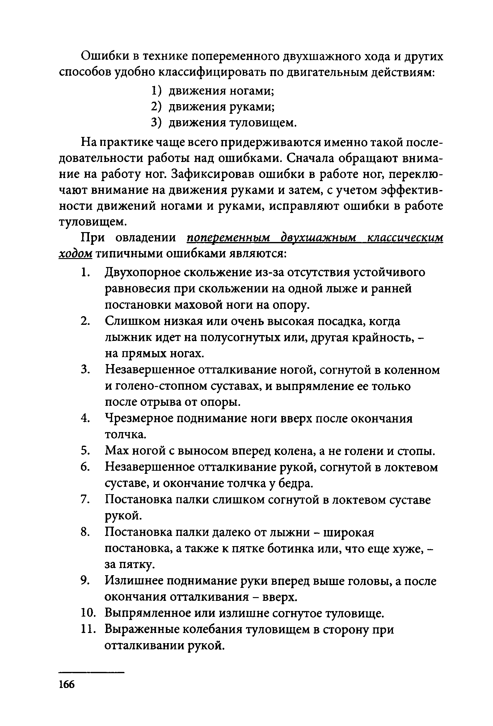
Ошибки в технике попеременного двухшажного хода и других способов удобно классифицировать по двигательным действиям:
- движения ногами;
- движения руками;
- движения туловищем.
На практике чаще всего придерживаются именно такой после­ довательности работы над ошибками. Сначала обращают внима­ ние на работу ног. Зафиксировав ошибки в работе ног, переклю­ чают внимание на движения руками и затем, с учетом эффектив­ ности движений ногами и руками, исправляют ошибки в работе туловищем.
При овладении попеременным двухшажным классическим
ходом типичными ошибками являются:
- Двухопорное скольжение из-за отсутствия устойчивого равновесия при скольжении на одной лыже и ранней постановки маховой ноги на опору.
- Слишком низкая или очень высокая посадка, когда лыжник идет на полусогнутых или, другая крайность, - на прямых ногах.
- Незавершенное отталкивание ногой, согнутой в коленном и голено-стопном суставах, и выпрямление ее только после отрыва от опоры.
- Чрезмерное поднимание ноги вверх после окончания толчка.
- Мах ногой с выносом вперед колена, а не голени и стопы.
- Незавершенное отталкивание рукой, согнутой в локтевом суставе, и окончание толчка у бедра.
- Постановка палки слишком согнутой в локтевом суставе рукой.
- Постановка палки далеко от лыжни - широкая постановка, а также к пятке ботинка или, что еще хуже, - за пятку.
- Излишнее поднимание руки вперед выше головы, а после окончания отталкивания - вверх.
- Выпрямленное или излишне согнутое туловище.
- Выраженные колебания туловищем в сторону при отталкивании рукой.

166

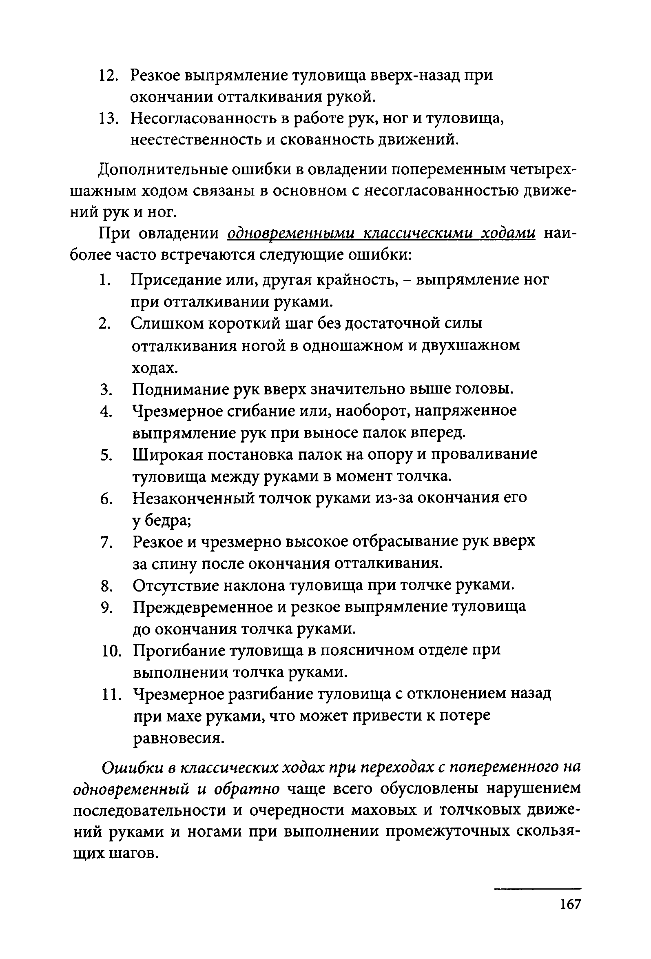
- Резкое выпрямление туловища вверх-назад при окончании отталкивания рукой.
- Несогласованность в работе рук, ног и туловища, неестественность и скованность движений.
Дополнительные ошибки в овладении попеременным четырех- шажным ходом связаны в основном с несогласованностью движе­ ний рук и ног.
При овладении одновременными классическими ходами наи­ более часто встречаются следующие ошибки:
- Приседание или, другая крайность, - выпрямление ног при отталкивании руками.
- Слишком короткий шаг без достаточной силы отталкивания ногой в одношажном и двухшажном ходах.
- Поднимание рук вверх значительно выше головы.
- Чрезмерное сгибание или, наоборот, напряженное выпрямление рук при выносе палок вперед.
- Широкая постановка палок на опору и проваливание туловища между руками в момент толчка.
- Незаконченный толчок руками из-за окончания его у бедра;
- Резкое и чрезмерно высокое отбрасывание рук вверх
за спину после окончания отталкивания.
- Отсутствие наклона туловища при толчке руками.
- Преждевременное и резкое выпрямление туловища до окончания толчка руками.
- Прогибание туловища в поясничном отделе при выполнении толчка руками.
- Чрезмерное разгибание туловища с отклонением назад при махе руками, что может привести к потере равновесия.
Ошибки в классических ходах при переходах с попеременного на одновременный и обратно чаще всего обусловлены нарушением последовательности и очередности маховых и толчковых движе­ ний руками и ногами при выполнении промежуточных скользя­ щих шагов.

167

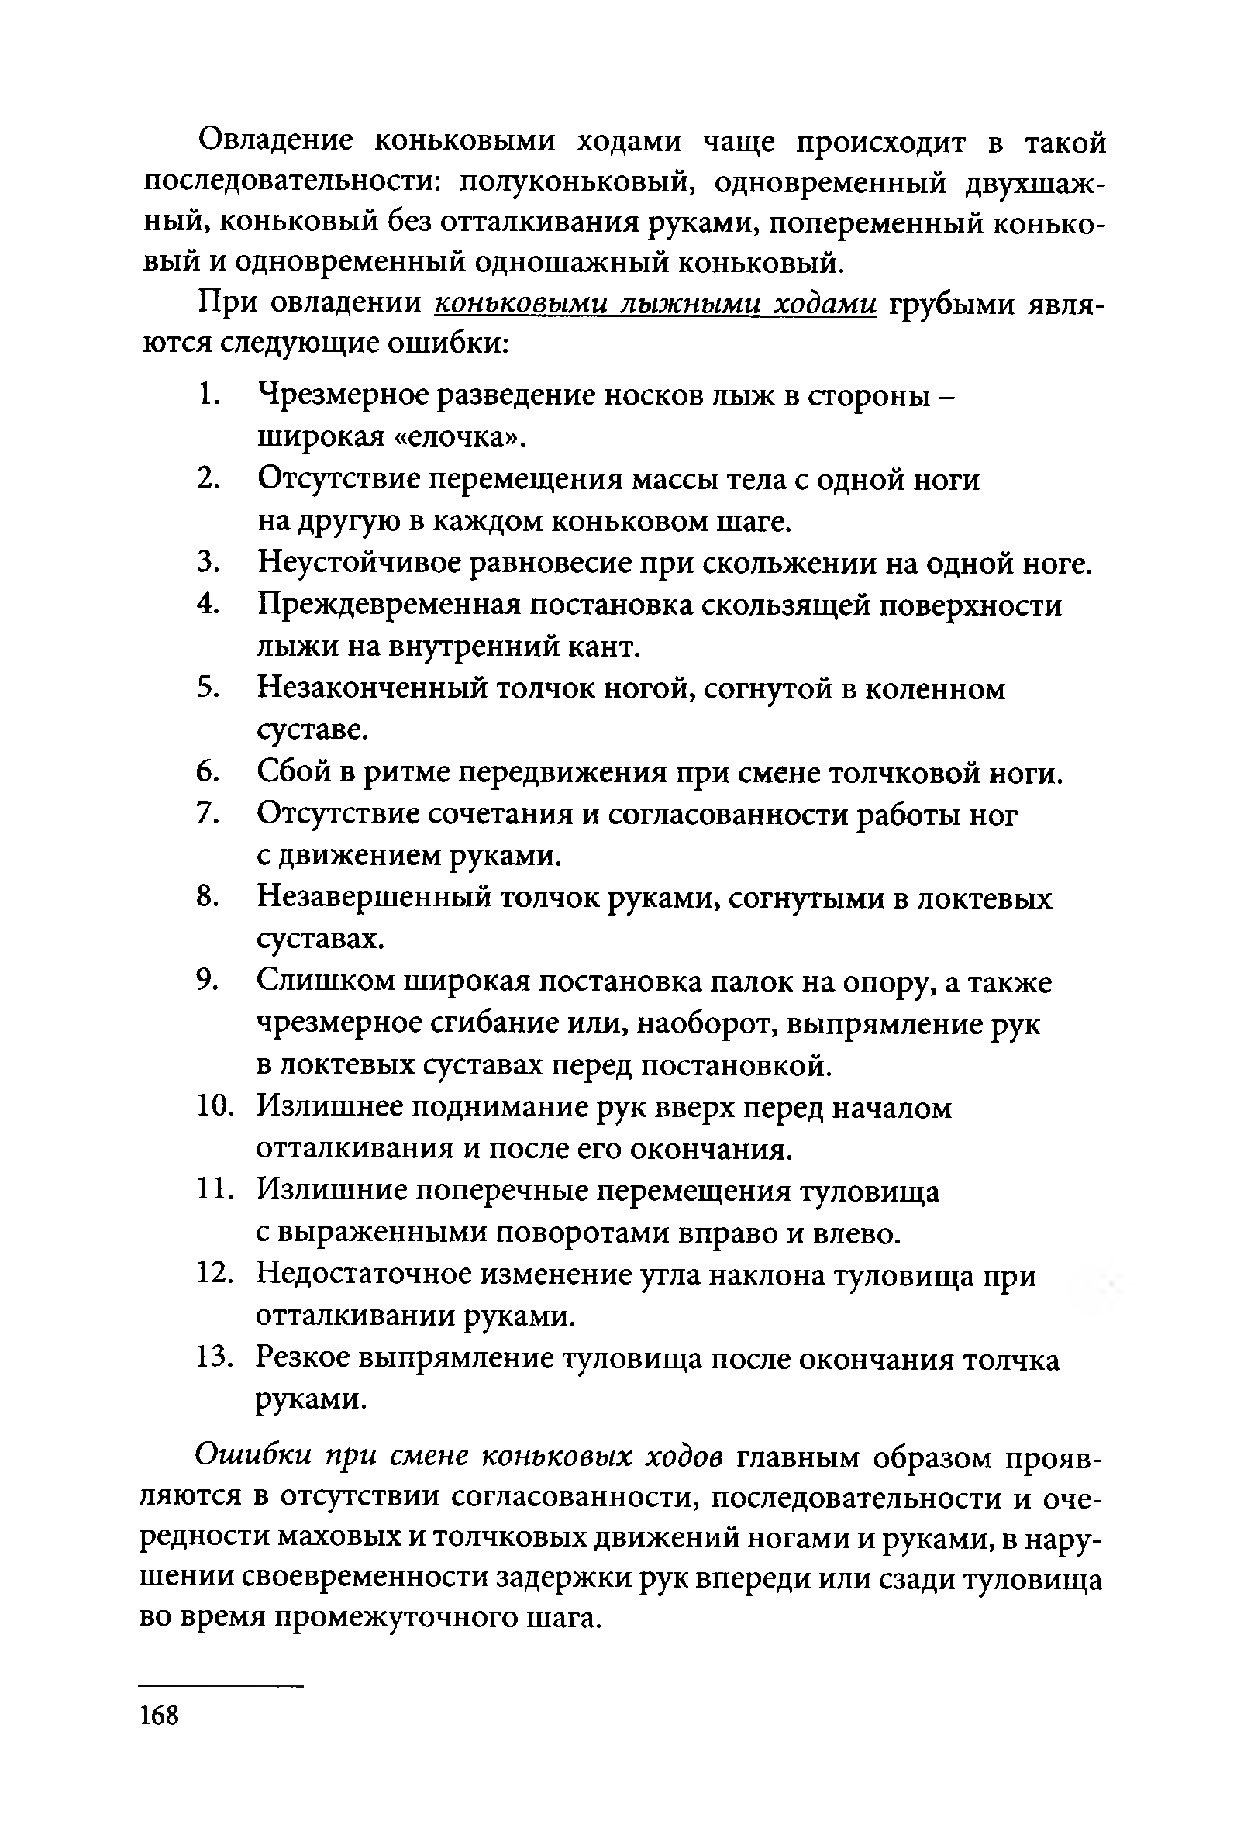
Овладение коньковыми ходами чаще происходит в такой последовательности: полуконьковый, одновременный двухшаж­ ный, коньковый без отталкивания руками, попеременный конько­ вый и одновременный одношажный коньковый.
При овладении коньковыми лыжными ходами грубыми явля­
ются следующие ошибки:
- Чрезмерное разведение носков лыж в стороны - широкая «елочка».
- Отсутствие перемещения массы тела с одной ноги на другую в каждом коньковом шаге.
- Неустойчивое равновесие при скольжении на одной ноге.
- Преждевременная постановка скользящей поверхности лыжи на внутренний кант.
- Незаконченный толчок ногой, согнутой в коленном суставе.
- Сбой в ритме передвижения при смене толчковой ноги.
- Отсутствие сочетания и согласованности работы ног с движением руками.
- Незавершенный толчок руками, согнутыми в локтевых суставах.
- Слишком широкая постановка палок на опору, а также чрезмерное сгибание или, наоборот, выпрямление рук в локтевых суставах перед постановкой.
- Излишнее поднимание рук вверх перед началом отталкивания и после его окончания.
- Излишние поперечные перемещения туловища с выраженными поворотами вправо и влево.
- Недостаточное изменение угла наклона туловища при отталкивании руками.
- Резкое выпрямление туловища после окончания толчка руками.
Ошибки при смене коньковых ходов главным образом прояв­ ляются в отсутствии согласованности, последовательности и оче­ редности маховых и толчковых движений ногами и руками, в нару­ шении своевременности задержки рук впереди или сзади туловища во время промежуточного шага.

168

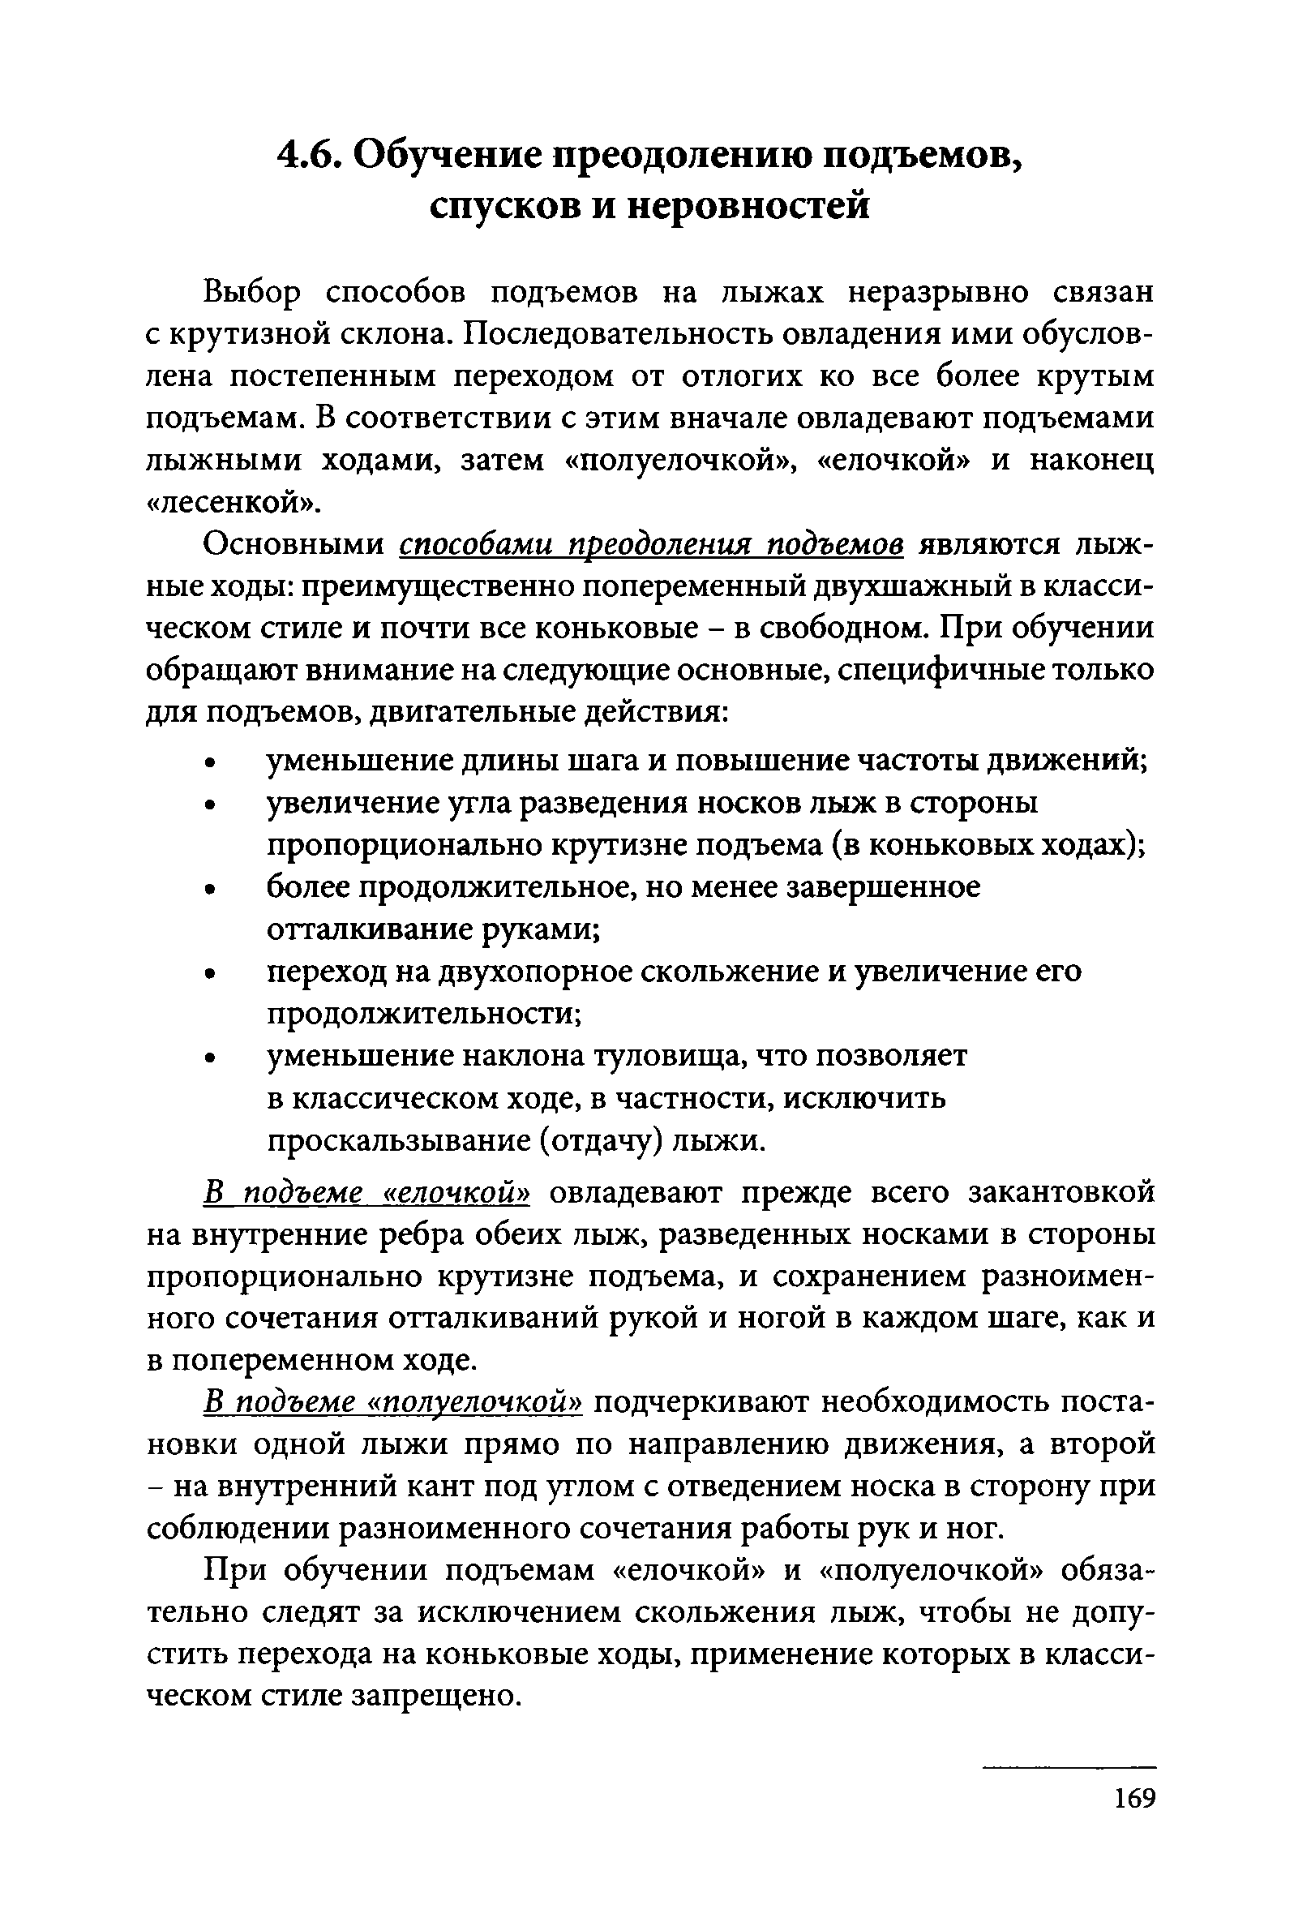
Обучение преодолению подъемов, спусков и неровностей
Выбор способов подъемов на лыжах неразрывно связан с крутизной склона. Последовательность овладения ими обуслов­ лена постепенным переходом от отлогих ко все более крутым подъемам. В соответствии с этим вначале овладевают подъемами лыжными ходами, затем «полуелочкой», «елочкой» и наконец
«лесенкой».
Основными способами преодоления подъемов являются лыж­ ные ходы: преимущественно попеременный двухшажный в класси­ ческом стиле и почти все коньковые - в свободном. При обучении обращают внимание на следующие основные, специфичные только для подъемов, двигательные действия:
- уменьшение длины шага и повышение частоты движений;
- увеличение угла разведения носков лыж в стороны пропорционально крутизне подъема (в коньковых ходах);
- более продолжительное, но менее завершенное отталкивание руками;
- переход на двухопорное скольжение и увеличение его продолжительности;
- уменьшение наклона туловища, что позволяет в классическом ходе, в частности, исключить проскальзывание (отдачу) лыжи.
В подъеме «елочкой» овладевают прежде всего закантовкой на внутренние ребра обеих лыж, разведенных носками в стороны пропорционально крутизне подъема, и сохранением разноимен­ ного сочетания отталкиваний рукой и ногой в каждом шаге, как и в попеременном ходе.
В подъеме «полуелочкой» подчеркивают необходимость поста­ новки одной лыжи прямо по направлению движения, а второй
- на внутренний кант под углом с отведением носка в сторону при соблюдении разноименного сочетания работы рук и ног.
При обучении подъемам «елочкой» и «полуелочкой» обяза­ тельно следят за исключением скольжения лыж, чтобы не допу­ стить перехода на коньковые ходы, применение которых в класси­ ческом стиле запрещено.

169

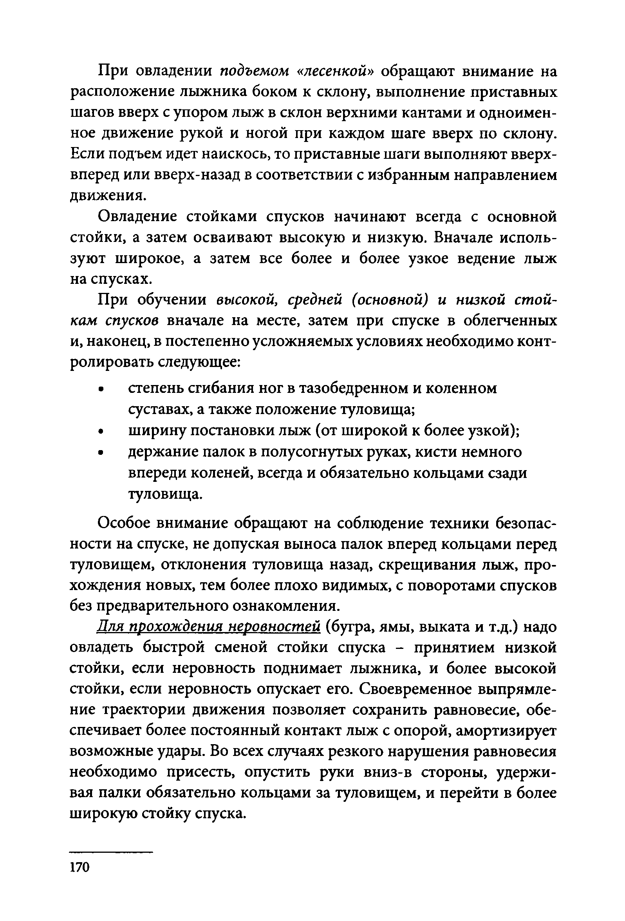
При овладении подъемом «лесенкой» обращают внимание на расположение лыжника боком к склону, выполнение приставных шагов вверх с упором лыж в склон верхними кантами и одноимен­ ное движение рукой и ногой при каждом шаге вверх по склону. Если подъем идет наискось, то приставные шаги выполняют вверх- вперед или вверх-назад в соответствии с избранным направлением движения.
Овладение стойками спусков начинают всегда с основной стойки, а затем осваивают высокую и низкую. Вначале исполь­ зуют широкое, а затем все более и более узкое ведение лыж на спусках.
При обучении высокой, средней (основной) и низкой стой­ кам спусков вначале на месте, затем при спуске в облегченных и, наконец, в постепенно усложняемых условиях необходимо конт­ ролировать следующее:
- степень сгибания ног в тазобедренном и коленном суставах, а также положение туловища;
- ширину постановки лыж (от широкой к более узкой);
- держание палок в полусогнутых руках, кисти немного впереди коленей, всегда и обязательно кольцами сзади туловища.
Особое внимание обращают на соблюдение техники безопас­ ности на спуске, не допуская выноса палок вперед кольцами перед туловищем, отклонения туловища назад, скрещивания лыж, про­ хождения новых, тем более плохо видимых, с поворотами спусков без предварительного ознакомления.
Для прохождения неровностей (бугра, ямы, выката и т.д.) надо овладеть быстрой сменой стойки спуска - принятием низкой стойки, если неровность поднимает лыжника, и более высокой стойки, если неровность опускает его. Своевременное выпрямле­ ние траектории движения позволяет сохранить равновесие, обе­ спечивает более постоянный контакт лыж с опорой, амортизирует возможные удары. Во всех случаях резкого нарушения равновесия необходимо присесть, опустить руки вниз-в стороны, удержи­ вая палки обязательно кольцами за туловищем, и перейти в более широкую стойку спуска.

170

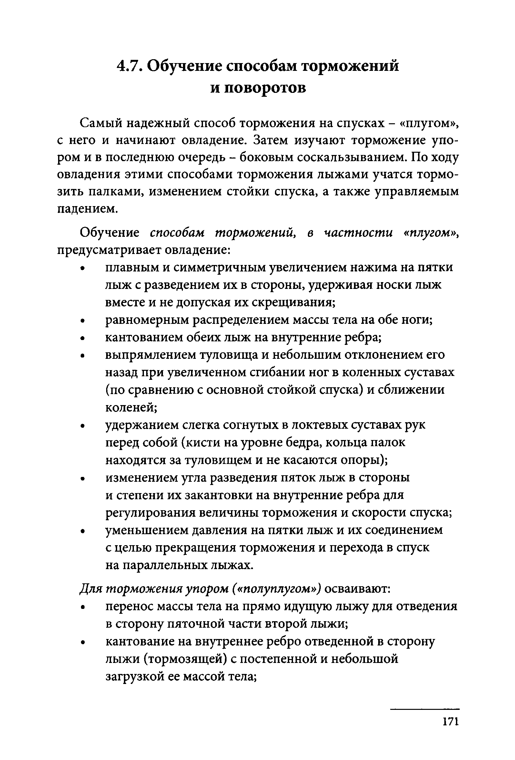
Обучение способам торможений и поворотов
Самый надежный способ торможения на спусках - «плугом», с него и начинают овладение. Затем изучают торможение упо­ ром и в последнюю очередь - боковым соскальзыванием. По ходу овладения этими способами торможения лыжами учатся тормо­ зить палками, изменением стойки спуска, а также управляемым падением.
Обучение способам торможений, в частности «плугом»,
предусматривает овладение:
- плавным и симметричным увеличением нажима на пятки лыж с разведением их в стороны, удерживая носки лыж вместе и не допуская их скрещивания;
- равномерным распределением массы тела на обе ноги;
- кантованием обеих лыж на внутренние ребра;
- выпрямлением туловища и небольшим отклонением его назад при увеличенном сгибании ног в коленных суставах (по сравнению с основной стойкой спуска) и сближении коленей;
- удержанием слегка согнутых в локтевых суставах рук перед собой (кисти на уровне бедра, кольца палок находятся за туловищем и не касаются опоры);
- изменением угла разведения пяток лыж в стороны и степени их закантовки на внутренние ребра для
регулирования величины торможения и скорости спуска;
- уменьшением давления на пятки лыж и их соединением с целью прекращения торможения и перехода в спуск на параллельных лыжах.
Для торможения упором («полуплугом») осваивают:
- перенос массы тела на прямо идущую лыжу для отведения в сторону пяточной части второй лыжи;
- кантование на внутреннее ребро отведенной в сторону лыжи (тормозящей) с постепенной и небольшой загрузкой ее массой тела;

171

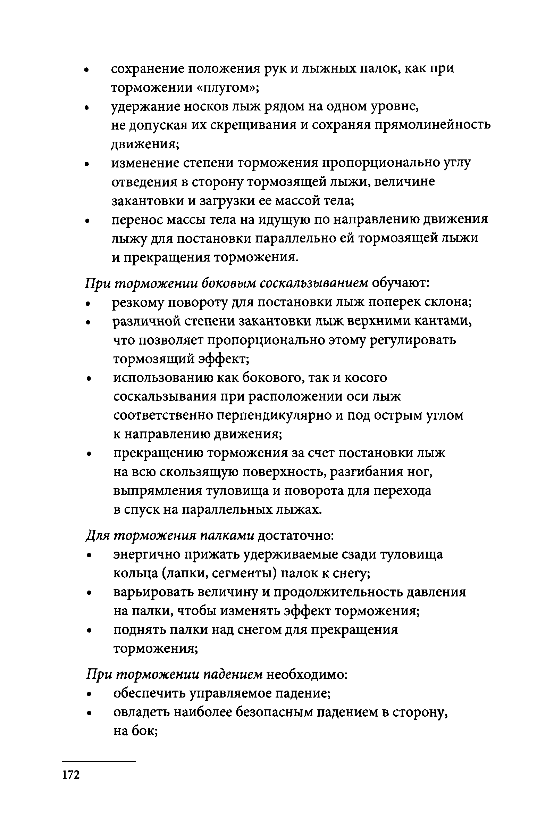
- сохранение положения рук и лыжных палок, как при торможении «плугом»;
- удержание носков лыж рядом на одном уровне,
не допуская их скрещивания и сохраняя прямолинейность движения;
- изменение степени торможения пропорционально углу отведения в сторону тормозящей лыжи, величине закантовки и загрузки ее массой тела;
- перенос массы тела на идущую по направлению движения лыжу для постановки параллельно ей тормозящей лыжи и прекращения торможения.
При торможении боковым соскальзыванием обучают:
- резкому повороту для постановки лыж поперек склона;
- различной степени закантовки лыж верхними кантами, что позволяет пропорционально этому регулировать тормозящий эффект;
- использованию как бокового, так и косого соскальзывания при расположении оси лыж соответственно перпендикулярно и под острым углом к направлению движения;
- прекращению торможения за счет постановки лыж на всю скользящую поверхность, разгибания ног, выпрямления туловища и поворота для перехода
в спуск на параллельных лыжах.
Для торможения палками достаточно:
- энергично прижать удерживаемые сзади туловища кольца (лапки, сегменты) палок к снегу;
- варьировать величину и продолжительность давления на палки, чтобы изменять эффект торможения;
- поднять палки над снегом для прекращения торможения;
При торможении падением необходимо:
- обеспечить управляемое падение;
- овладеть наиболее безопасным падением в сторону, на бок;

172

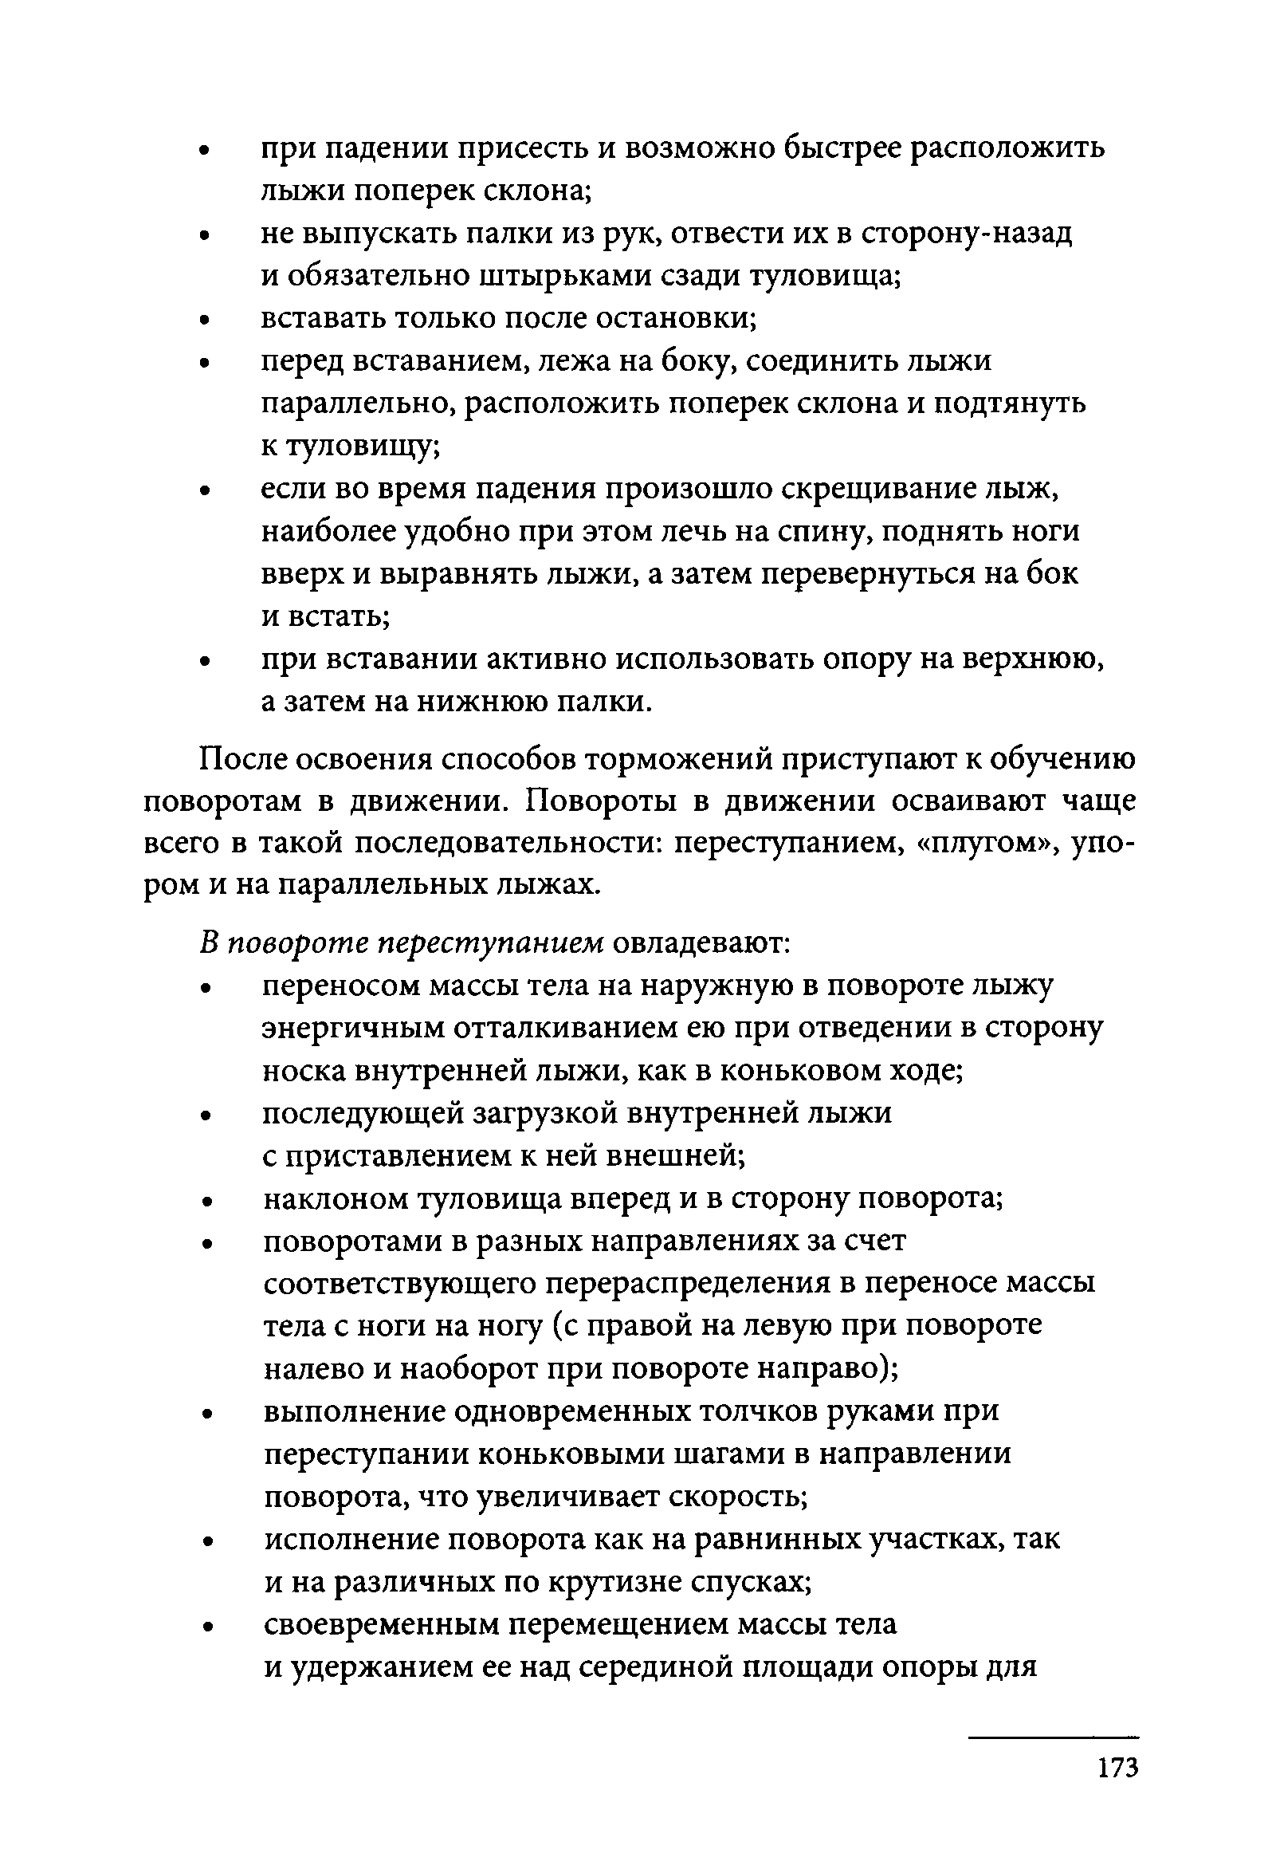
- при падении присесть и возможно быстрее расположить лыжи поперек склона;
- не выпускать палки из рук, отвести их в сторону-назад и обязательно штырьками сзади туловища;
- вставать только после остановки;
- перед вставанием, лежа на боку, соединить лыжи параллельно, расположить поперек склона и подтянуть к туловищу;
- если во время падения произошло скрещивание лыж, наиболее удобно при этом лечь на спину, поднять ноги вверх и выравнять лыжи, а затем перевернуться на бок и встать;
- при вставании активно использовать опору на верхнюю, а затем на нижнюю палки.
После освоения способов торможений приступают к обучению поворотам в движении. Повороты в движении осваивают чаще всего в такой последовательности; переступанием, «плугом», упо­ ром и на параллельных лыжах.
В повороте переступанием овладевают:
- переносом массы тела на наружную в повороте лыжу энергичным отталкиванием ею при отведении в сторону носка внутренней лыжи, как в коньковом ходе;
- последующей загрузкой внутренней лыжи с приставлением к ней внешней;
- наклоном туловища вперед и в сторону поворота;
- поворотами в разных направлениях за счет соответствующего перераспределения в переносе массы тела с ноги на ногу (с правой на левую при повороте налево и наоборот при повороте направо);
- выполнение одновременных толчков руками при переступании коньковыми шагами в направлении поворота, что увеличивает скорость;
- исполнение поворота как на равнинных участках, так и на различных по крутизне спусках;
- своевременным перемещением массы тела
и удержанием ее над серединой площади опоры для

173

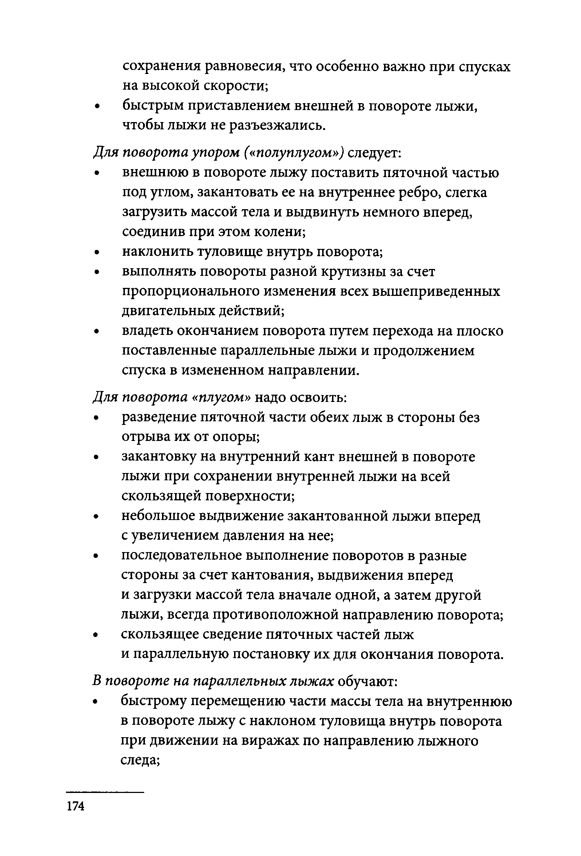
сохранения равновесия, что особенно важно при спусках на высокой скорости;
- быстрым приставлением внешней в повороте лыжи, чтобы лыжи не разъезжались.
Для поворота упором («полуплугом») следует:
- внешнюю в повороте лыжу поставить пяточной частью под углом, закантовать ее на внутреннее ребро, слегка загрузить массой тела и выдвинуть немного вперед, соединив при этом колени;
- наклонить туловище внутрь поворота;
- выполнять повороты разной крутизны за счет пропорционального изменения всех вышеприведенных двигательных действий;
- владеть окончанием поворота путем перехода на плоско поставленные параллельные лыжи и продолжением спуска в измененном направлении.
Для поворота «плугом» надо освоить:
- разведение пяточной части обеих лыж в стороны без отрыва их от опоры;
- закантовку на внутренний кант внешней в повороте лыжи при сохранении внутренней лыжи на всей скользящей поверхности;
- небольшое выдвижение закантованной лыжи вперед с увеличением давления на нее;
- последовательное выполнение поворотов в разные стороны за счет кантования, выдвижения вперед
и загрузки массой тела вначале одной, а затем другой лыжи, всегда противоположной направлению поворота;
- скользящее сведение пяточных частей лыж
и параллельную постановку их для окончания поворота.
В повороте на параллельных лыжах обучают:
- быстрому перемещению части массы тела на внутреннюю в повороте лыжу с наклоном туловища внутрь поворота при движении на виражах по направлению лыжного следа;

174

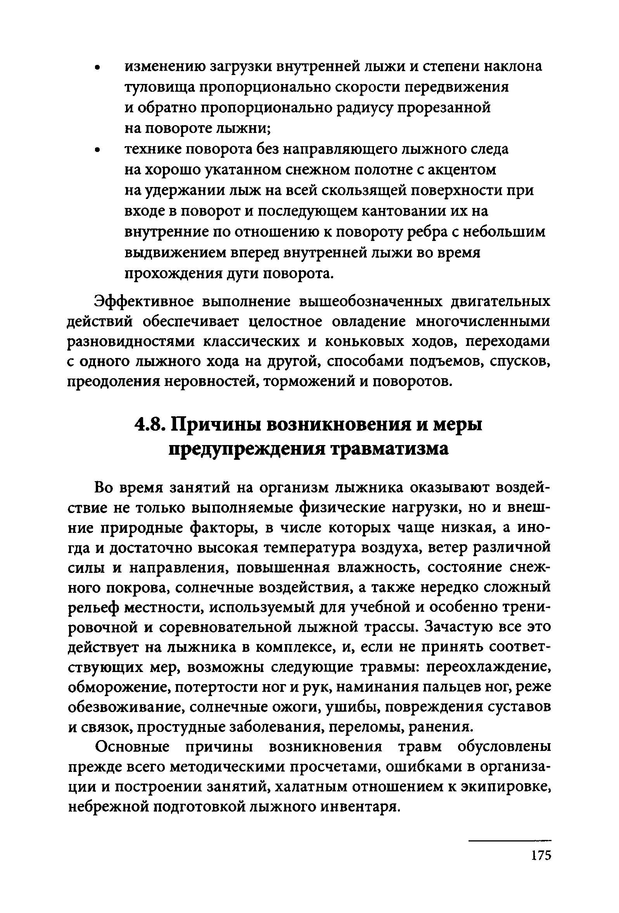
- изменению загрузки внутренней лыжи и степени наклона туловища пропорционально скорости передвижения
и обратно пропорционально радиусу прорезанной на повороте лыжни;
- технике поворота без направляющего лыжного следа на хорошо укатанном снежном полотне с акцентом
на удержании лыж на всей скользящей поверхности при входе в поворот и последующем кантовании их на внутренние по отношению к повороту ребра с небольшим выдвижением вперед внутренней лыжи во время прохождения дуги поворота.
Эффективное выполнение вышеобозначенных двигательных действий обеспечивает целостное овладение многочисленными разновидностями классических и коньковых ходов, переходами с одного лыжного хода на другой, способами подъемов, спусков, преодоления неровностей, торможений и поворотов.

Причины возникновения и меры предупреждения травматизма
Во время занятий на организм лыжника оказывают воздей­ ствие не только выполняемые физические нагрузки, но и внеш­ ние природные факторы, в числе которых чаще низкая, а ино­ гда и достаточно высокая температура воздуха, ветер различной силы и направления, повышенная влажность, состояние снеж­ ного покрова, солнечные воздействия, а также нередко сложный рельеф местности, используемый для учебной и особенно трени­ ровочной и соревновательной лыжной трассы. Зачастую все это действует на лыжника в комплексе, и, если не принять соответ­ ствующих мер, возможны следующие травмы: переохлаждение, обморожение, потертости ног и рук, наминания пальцев ног, реже обезвоживание, солнечные ожоги, ушибы, повреждения суставов и связок, простудные заболевания, переломы, ранения.
Основные причины возникновения травм обусловлены прежде всего методическими просчетами, ошибками в организа­ ции и построении занятий, халатным отношением к экипировке, небрежной подготовкой лыжного инвентаря.

175

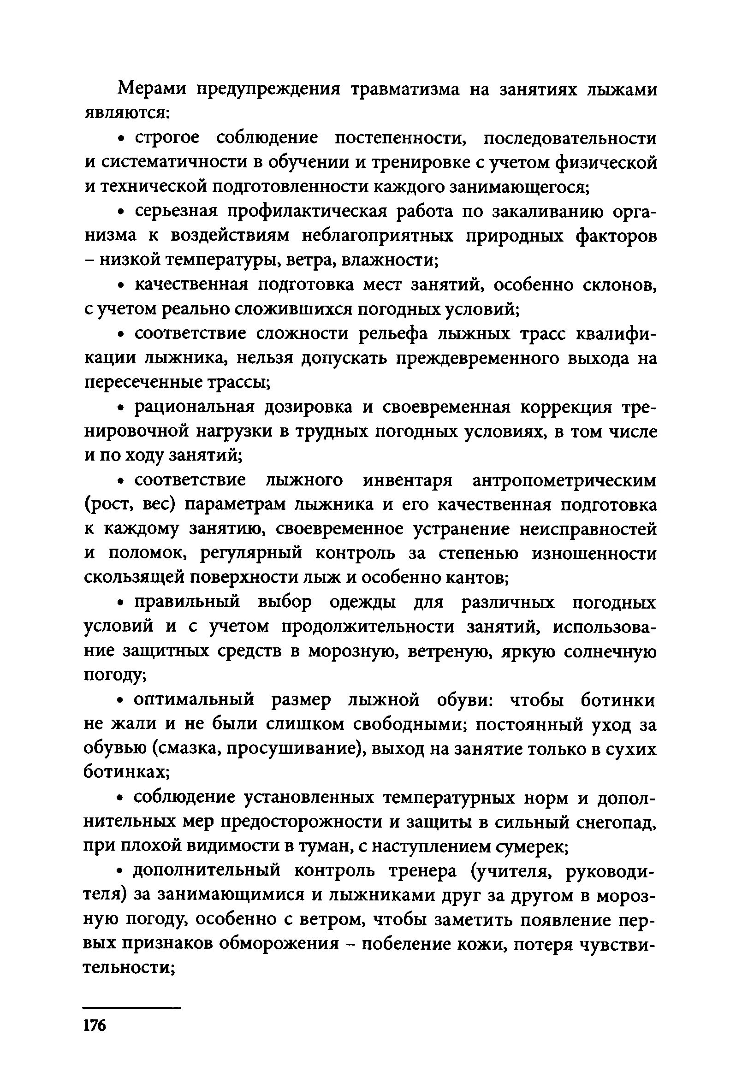
Мерами предупреждения травматизма на занятиях лыжами являются:
- строгое соблюдение постепенности, последовательности и систематичности в обучении и тренировке с учетом физической и технической подготовленности каждого занимающегося;
- серьезная профилактическая работа по закаливанию орга­ низма к воздействиям неблагоприятных природных факторов
- низкой температуры, ветра, влажности;
  - качественная подготовка мест занятий, особенно склонов, с учетом реально сложившихся погодных условий;
  - соответствие сложности рельефа лыжных трасс квалифи­ кации лыжника, нельзя допускать преждевременного выхода на пересеченные трассы;
  - рациональная дозировка и своевременная коррекция тре­ нировочной нагрузки в трудных погодных условиях, в том числе и по ходу занятий;
  - соответствие лыжного инвентаря антропометрическим (рост, вес) параметрам лыжника и его качественная подготовка к каждому занятию, своевременное устранение неисправностей и поломок, регулярный контроль за степенью изношенности скользящей поверхности лыж и особенно кантов;
  - правильный выбор одежды для различных погодных условий и с учетом продолжительности занятий, использова­ ние защитных средств в морозную, ветреную, яркую солнечную погоду;
  - оптимальный размер лыжной обуви: чтобы ботинки не жали и не были слишком свободными; постоянный уход за обувью (смазка, просушивание), выход на занятие только в сухих ботинках;
  - соблюдение установленных температурных норм и допол­ нительных мер предосторожности и защиты в сильный снегопад, при плохой видимости в туман, с наступлением сумерек;
  - дополнительный контроль тренера (учителя, руководи­ теля) за занимающимися и лыжниками друг за другом в мороз­ ную погоду, особенно с ветром, чтобы заметить появление пер­ вых признаков обморожения - побеление кожи, потеря чувстви­ тельности;

176

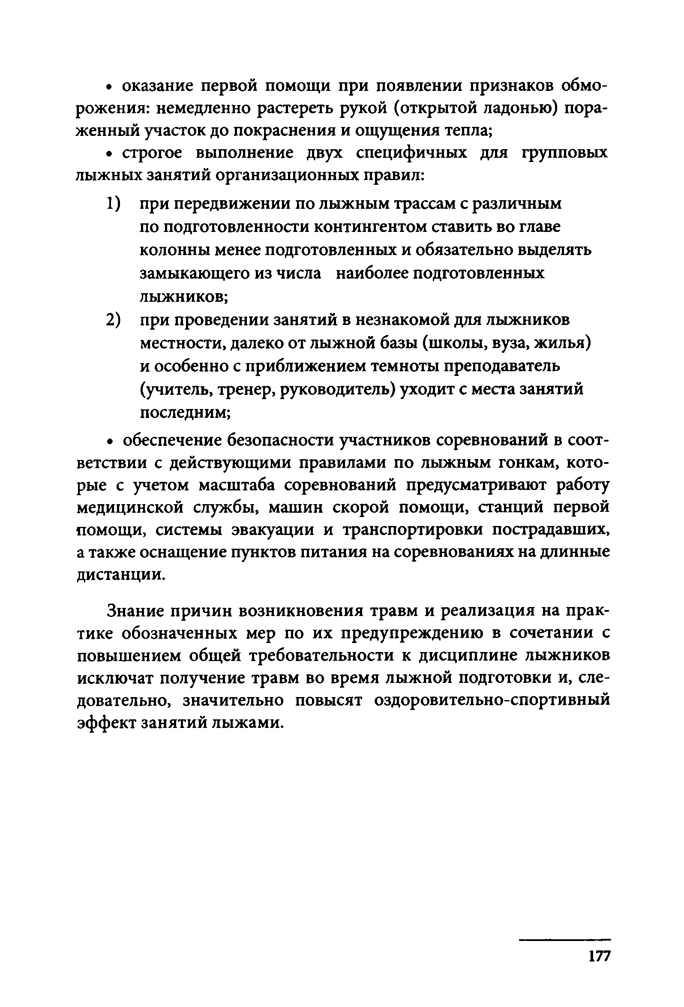
  - оказание первой помощи при появлении признаков обмо­ рожения: немедленно растереть рукой (открытой ладонью) пора­ женный участок до покраснения и ощущения тепла;
  - строгое выполнение двух специфичных для групповых лыжных занятий организационных правил:
- при передвижении по лыжным трассам с различным по подготовленности контингентом ставить во главе
колонны менее подготовленных и обязательно выделять замыкающего из числа наиболее подготовленных лыжников;
- при проведении занятий в незнакомой для лыжников местности, далеко от лыжной базы (школы, вуза, жилья) и особенно с приближением темноты преподаватель (учитель, тренер, руководитель) уходит с места занятий последним;
  - обеспечение безопасности участников соревнований в соот­ ветствии с действующими правилами по лыжным гонкам, кото­ рые с учетом масштаба соревнований предусматривают работу медицинской службы, машин скорой помощи, станций первой помощи, системы эвакуации и транспортировки пострадавших, а также оснащение пунктов питания на соревнованиях на длинные дистанции.
Знание причин возникновения травм и реализация на прак­ тике обозначенных мер по их предупреждению в сочетании с повышением общей требовательности к дисциплине лыжников исключат получение травм во время лыжной подготовки и, сле­ довательно, значительно повысят оздоровительно-спортивный эффект занятий лыжами.

177

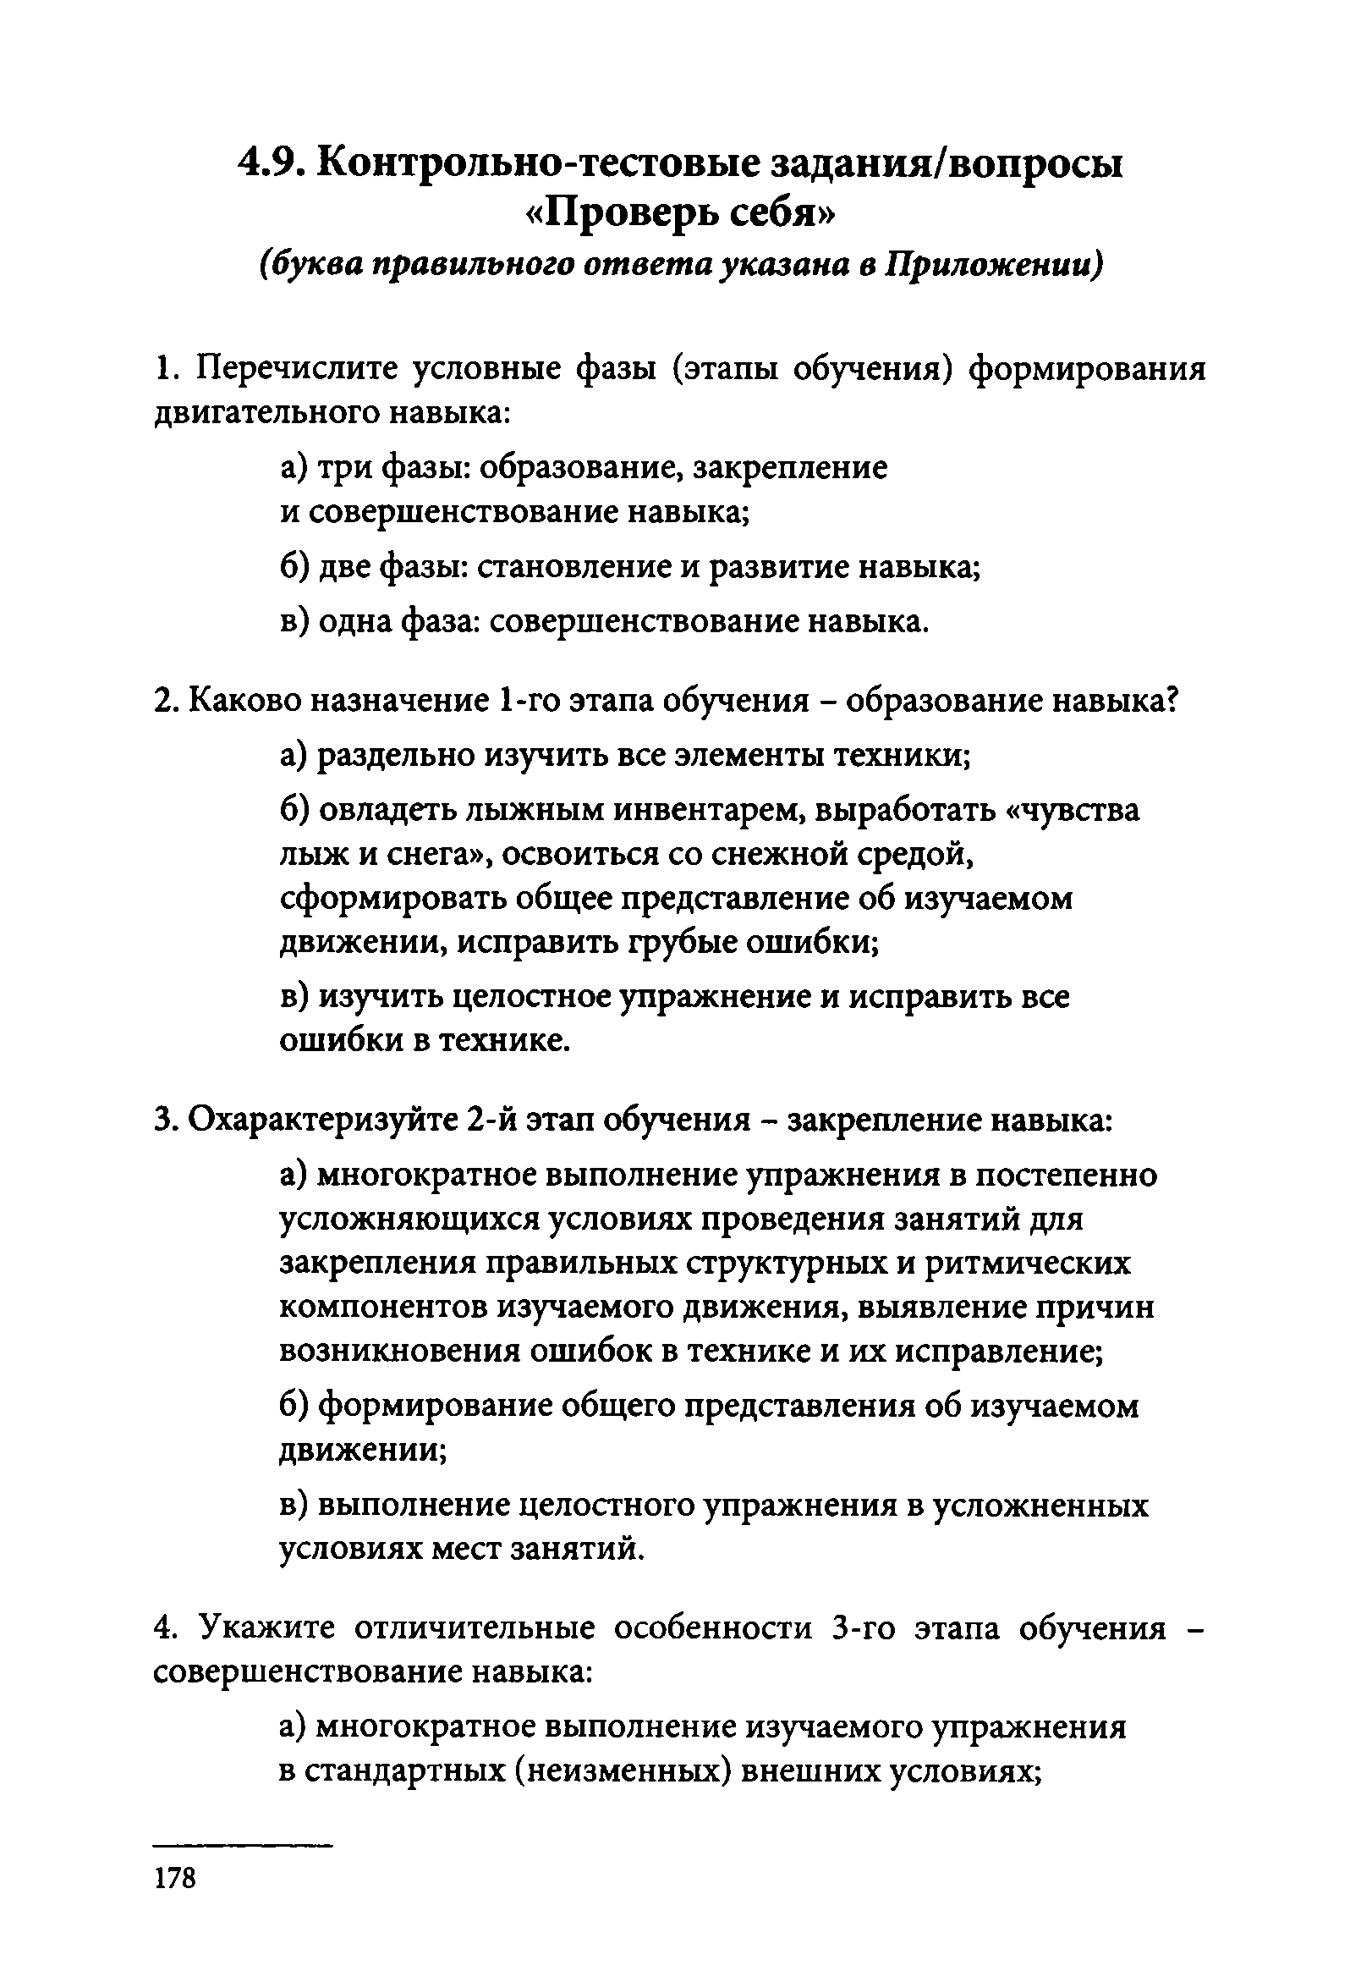
Контрольно-тестовые задания/вопросы
«Проверь себя»
(буква правильного ответа указана в Приложении)

- Перечислите условные фазы (этапы обучения) формирования двигательного навыка:
а) три фазы: образование, закрепление и совершенствование навыка;
б) две фазы: становление и развитие навыка; в) одна фаза: совершенствование навыка.
- Каково назначение 1-го этапа обучения - образование навыка? а) раздельно изучить все элементы техники;
б) овладеть лыжным инвентарем, выработать «чувства лыж и снега», освоиться со снежной средой, сформировать общее представление об изучаемом движении, исправить грубые ошибки;
в) изучить целостное упражнение и исправить все ошибки в технике.

- Охарактеризуйте 2-й этап обучения - закрепление навыка:
а) многократное выполнение упражнения в постепенно усложняющихся условиях проведения занятий для закрепления правильных структурных и ритмических компонентов изучаемого движения, выявление причин возникновения ошибок в технике и их исправление;
б) формирование общего представления об изучаемом движении;
в) выполнение целостного упражнения в усложненных условиях мест занятий.

- Укажите отличительные особенности 3-го этапа обучения - совершенствование навыка:
а) многократное выполнение изучаемого упражнения в стандартных (неизменных) внешних условиях;

178

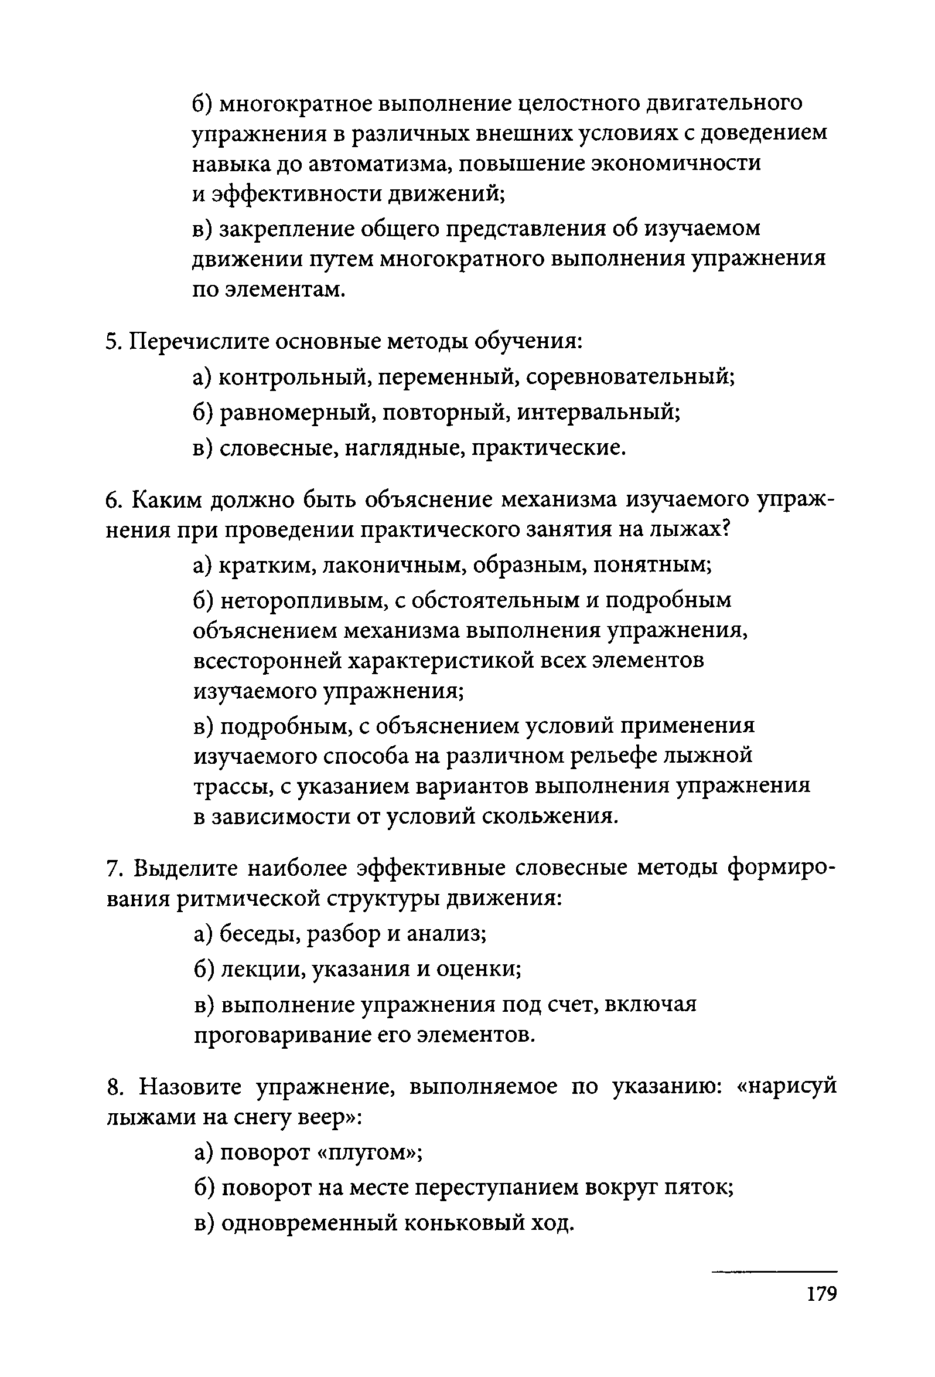
б) многократное выполнение целостного двигательного упражнения в различных внешних условиях с доведением навыка до автоматизма, повышение экономичности
и эффективности движений;
в) закрепление общего представления об изучаемом движении путем многократного выполнения упражнения по элементам.
- Перечислите основные методы обучения:
а) контрольный, переменный, соревновательный; б) равномерный, повторный, интервальный;
в) словесные, наглядные, практические.

- Каким должно быть объяснение механизма изучаемого упраж­ нения при проведении практического занятия на лыжах?
а) кратким, лаконичным, образным, понятным; б) неторопливым, с обстоятельным и подробным
объяснением механизма выполнения упражнения,
всесторонней характеристикой всех элементов изучаемого упражнения;
в) подробным, с объяснением условий применения изучаемого способа на различном рельефе лыжной трассы, с указанием вариантов выполнения упражнения в зависимости от условий скольжения.
- Выделите наиболее эффективные словесные методы формиро­ вания ритмической структуры движения:
а) беседы, разбор и анализ;
б) лекции, указания и оценки;
в) выполнение упражнения под счет, включая проговаривание его элементов.
- Назовите упражнение, выполняемое по указанию: «нарисуй лыжами на снегу веер»:
а) поворот «плугом»;
б) поворот на месте переступанием вокруг пяток; в) одновременный коньковый ход.

179

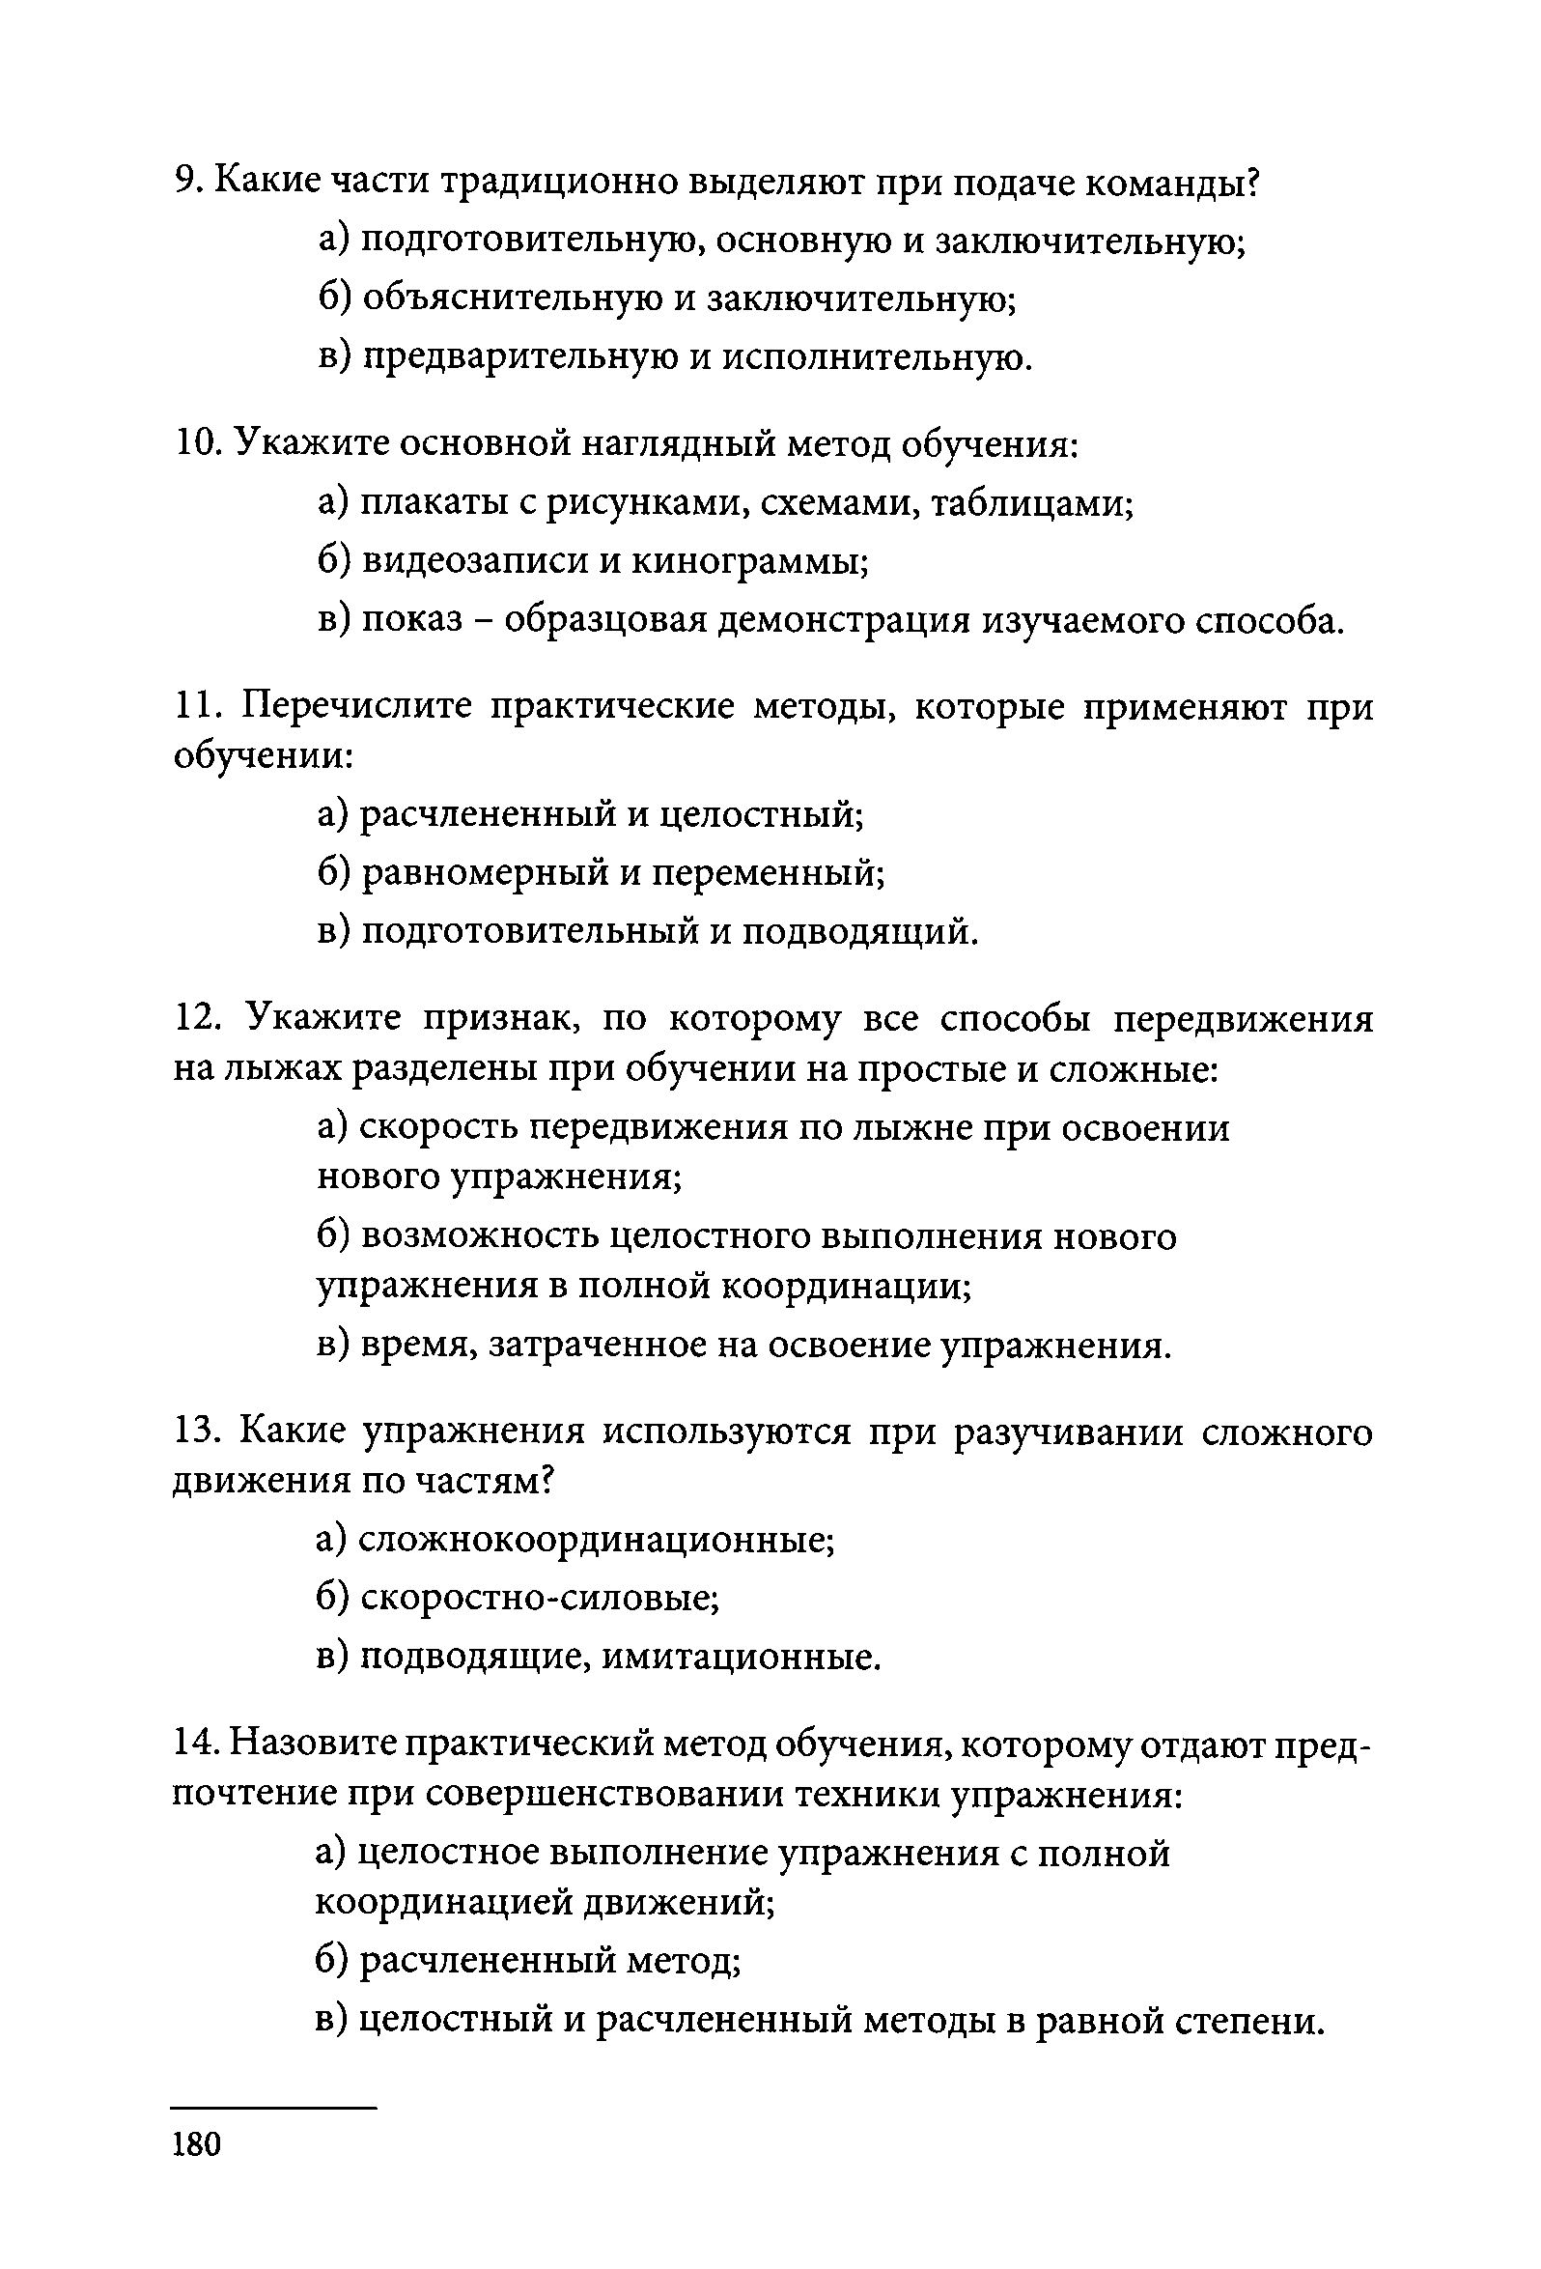
- Какие части традиционно выделяют при подаче команды? а) подготовительную, основную и заключительную; б) объяснительную и заключительную;
в) предварительную и исполнительную.

- Укажите основной наглядный метод обучения:
а) плакаты с рисунками, схемами, таблицами; б) видеозаписи и кинограммы;
в) показ - образцовая демонстрация изучаемого способа.

- Перечислите практические методы, которые применяют при обучении:
а) расчлененный и целостный; б) равномерный и переменный;
в) подготовительный и подводящий.

- Укажите признак, по которому все способы передвижения на лыжах разделены при обучении на простые и сложные:
а) скорость передвижения по лыжне при освоении нового упражнения;
б) возможность целостного выполнения нового упражнения в полной координации;
в) время, затраченное на освоение упражнения.

- Какие упражнения используются при разучивании сложного движения по частям?
а) сложнокоординационные; б) скоростно-силовые;
в) подводящие, имитационные.

- Назовите практический метод обучения, которому отдают пред­ почтение при совершенствовании техники упражнения:
а) целостное выполнение упражнения с полной координацией движений;
б) расчлененный метод;
в) целостный и расчлененный методы в равной степени.

180

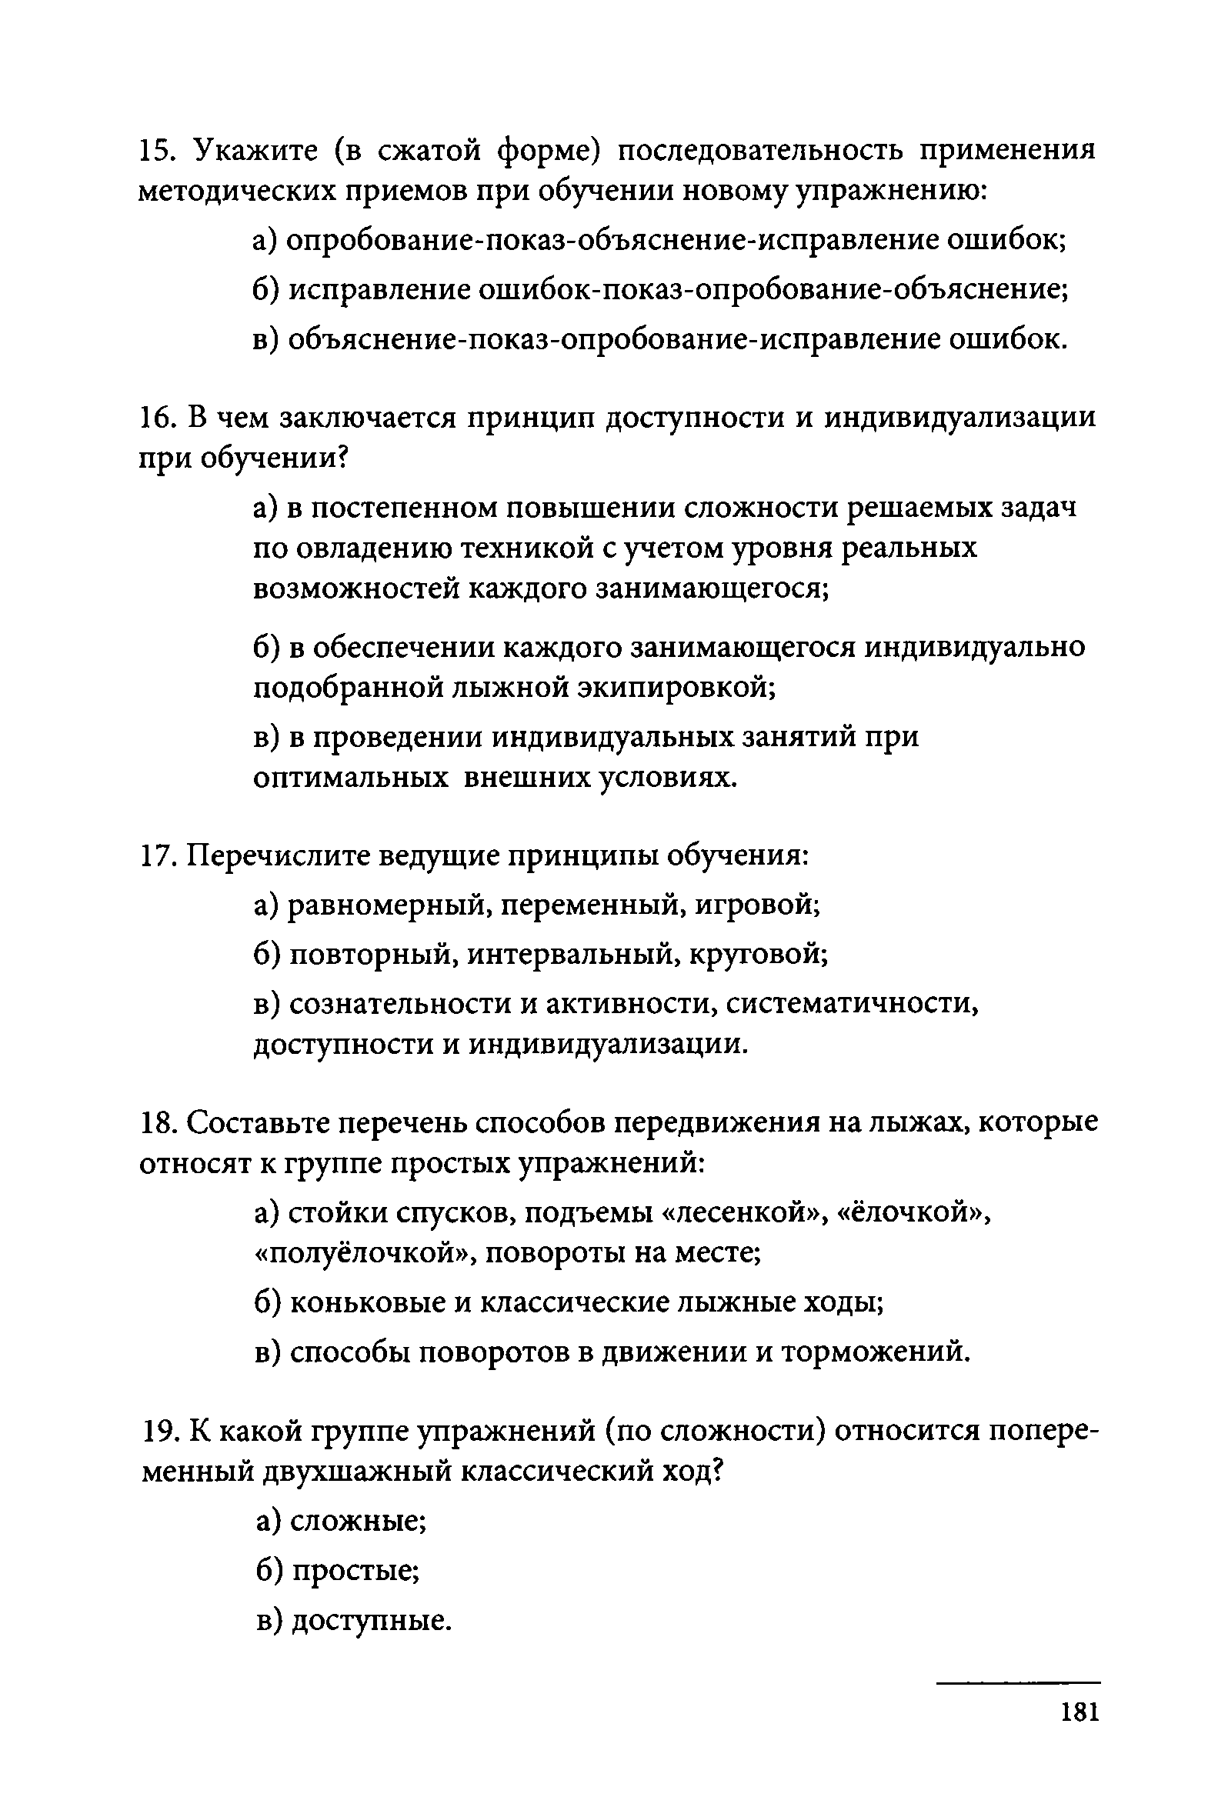
- Укажите (в сжатой форме) последовательность применения методических приемов при обучении новому упражнению:
а) опробование-показ-объяснение-исправление ошибок; б) исправление ошибок-показ-опробование-объяснение; в) объяснение-показ-опробование-исправление ошибок.
- В чем заключается принцип доступности и индивидуализации при обучении?
а) в постепенном повышении сложности решаемых задач по овладению техникой с учетом уровня реальных возможностей каждого занимающегося;
б) в обеспечении каждого занимающегося индивидуально подобранной лыжной экипировкой;
в) в проведении индивидуальных занятий при оптимальных внешних условиях.

- Перечислите ведущие принципы обучения: а) равномерный, переменный, игровой; б) повторный, интервальный, круговой;
в) сознательности и активности, систематичности, доступности и индивидуализации.

- Составьте перечень способов передвижения на лыжах, которые относят к группе простых упражнений:
а) стойки спусков, подъемы «лесенкой», «ёлочкой»,
«полуёлочкой», повороты на месте;
б) коньковые и классические лыжные ходы;
в) способы поворотов в движении и торможений.

- К какой группе упражнений (по сложности) относится попере­ менный двухшажный классический ход?
а) сложные; б) простые;
в) доступные.

181

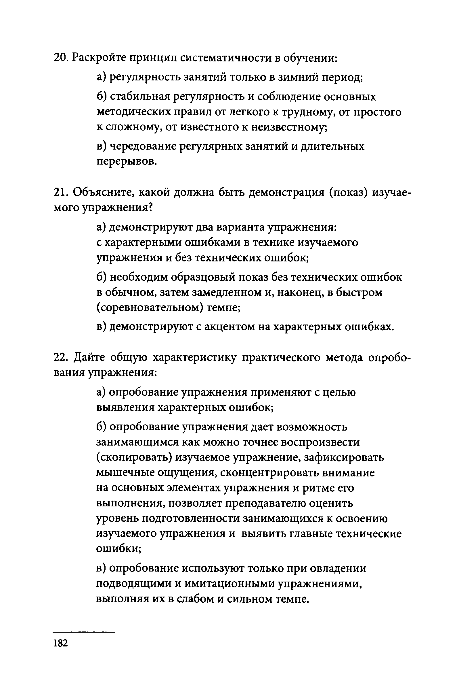
- Раскройте принцип систематичности в обучении:
а) регулярность занятий только в зимний период;
б) стабильная регулярность и соблюдение основных методических правил от легкого к трудному, от простого к сложному, от известного к неизвестному;
в) чередование регулярных занятий и длительных перерывов.

- Объясните, какой должна быть демонстрация (показ) изучае­ мого упражнения?
а) демонстрируют два варианта упражнения:
с характерными ошибками в технике изучаемого упражнения и без технических ошибок;
б) необходим образцовый показ без технических ошибок в обычном, затем замедленном и, наконец, в быстром (соревновательном) темпе;
в) демонстрируют с акцентом на характерных ошибках.

- Дайте общую характеристику практического метода опробо­ вания упражнения:
а) опробование упражнения применяют с целью выявления характерных ошибок;
б) опробование упражнения дает возможность занимающимся как можно точнее воспроизвести (скопировать) изучаемое упражнение, зафиксировать мышечные ощущения, сконцентрировать внимание на основных элементах упражнения и ритме его выполнения, позволяет преподавателю оценить уровень подготовленности занимающихся к освоению
изучаемого упражнения и выявить главные технические ошибки;
в) опробование используют только при овладении подводящими и имитационными упражнениями, выполняя их в слабом и сильном темпе.

182

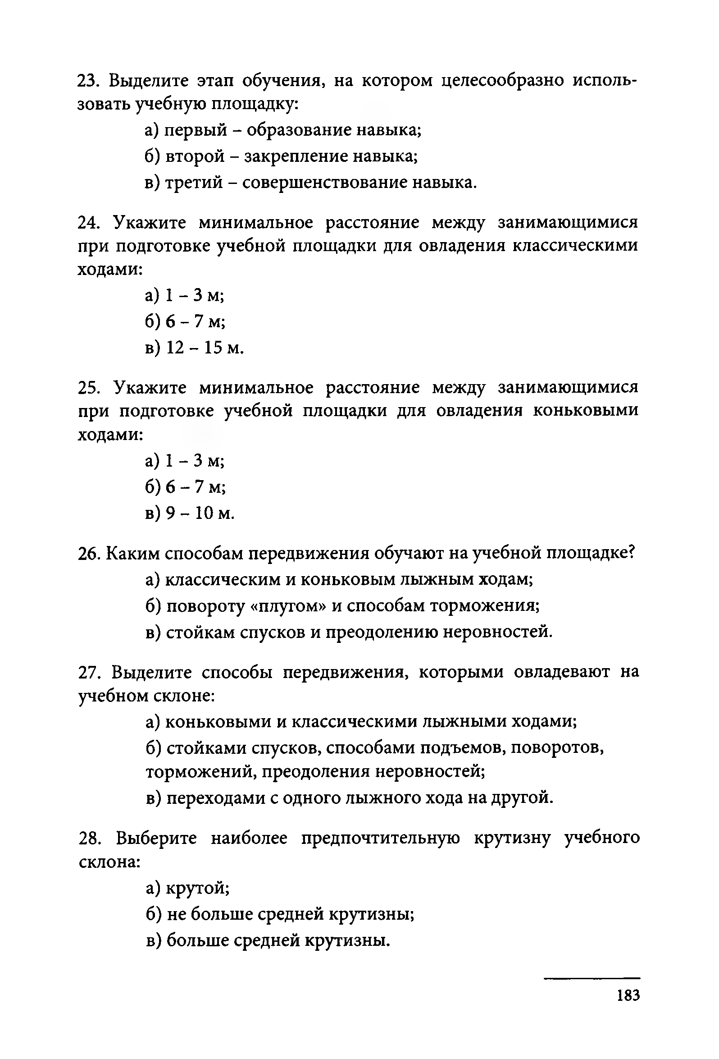
- Выделите этап обучения, на котором целесообразно исполь­ зовать учебную площадку:
а) первый - образование навыка; б) второй - закрепление навыка;
в) третий - совершенствование навыка.

- Укажите минимальное расстояние между занимающимися при подготовке учебной площадки для овладения классическими ходами:
а) 1 - 3 м;
б) 6 - 7 м;
в) 12 - 15 м.

- Укажите минимальное расстояние между занимающимися при подготовке учебной площадки для овладения коньковыми ходами:
а) 1 - 3 м;
б) 6 - 7 м;
в) 9 - 10 м.

- Каким способам передвижения обучают на учебной площадке? а) классическим и коньковым лыжным ходам;
б) повороту «плугом» и способам торможения; в) стойкам спусков и преодолению неровностей.
- Выделите способы передвижения, которыми овладевают на учебном склоне:
а) коньковыми и классическими лыжными ходами;
б) стойками спусков, способами подъемов, поворотов, торможений, преодоления неровностей;
в) переходами с одного лыжного хода на другой.

- Выберите наиболее предпочтительную крутизну учебного склона:
а) крутой;
б) не больше средней крутизны; в) больше средней крутизны.

183

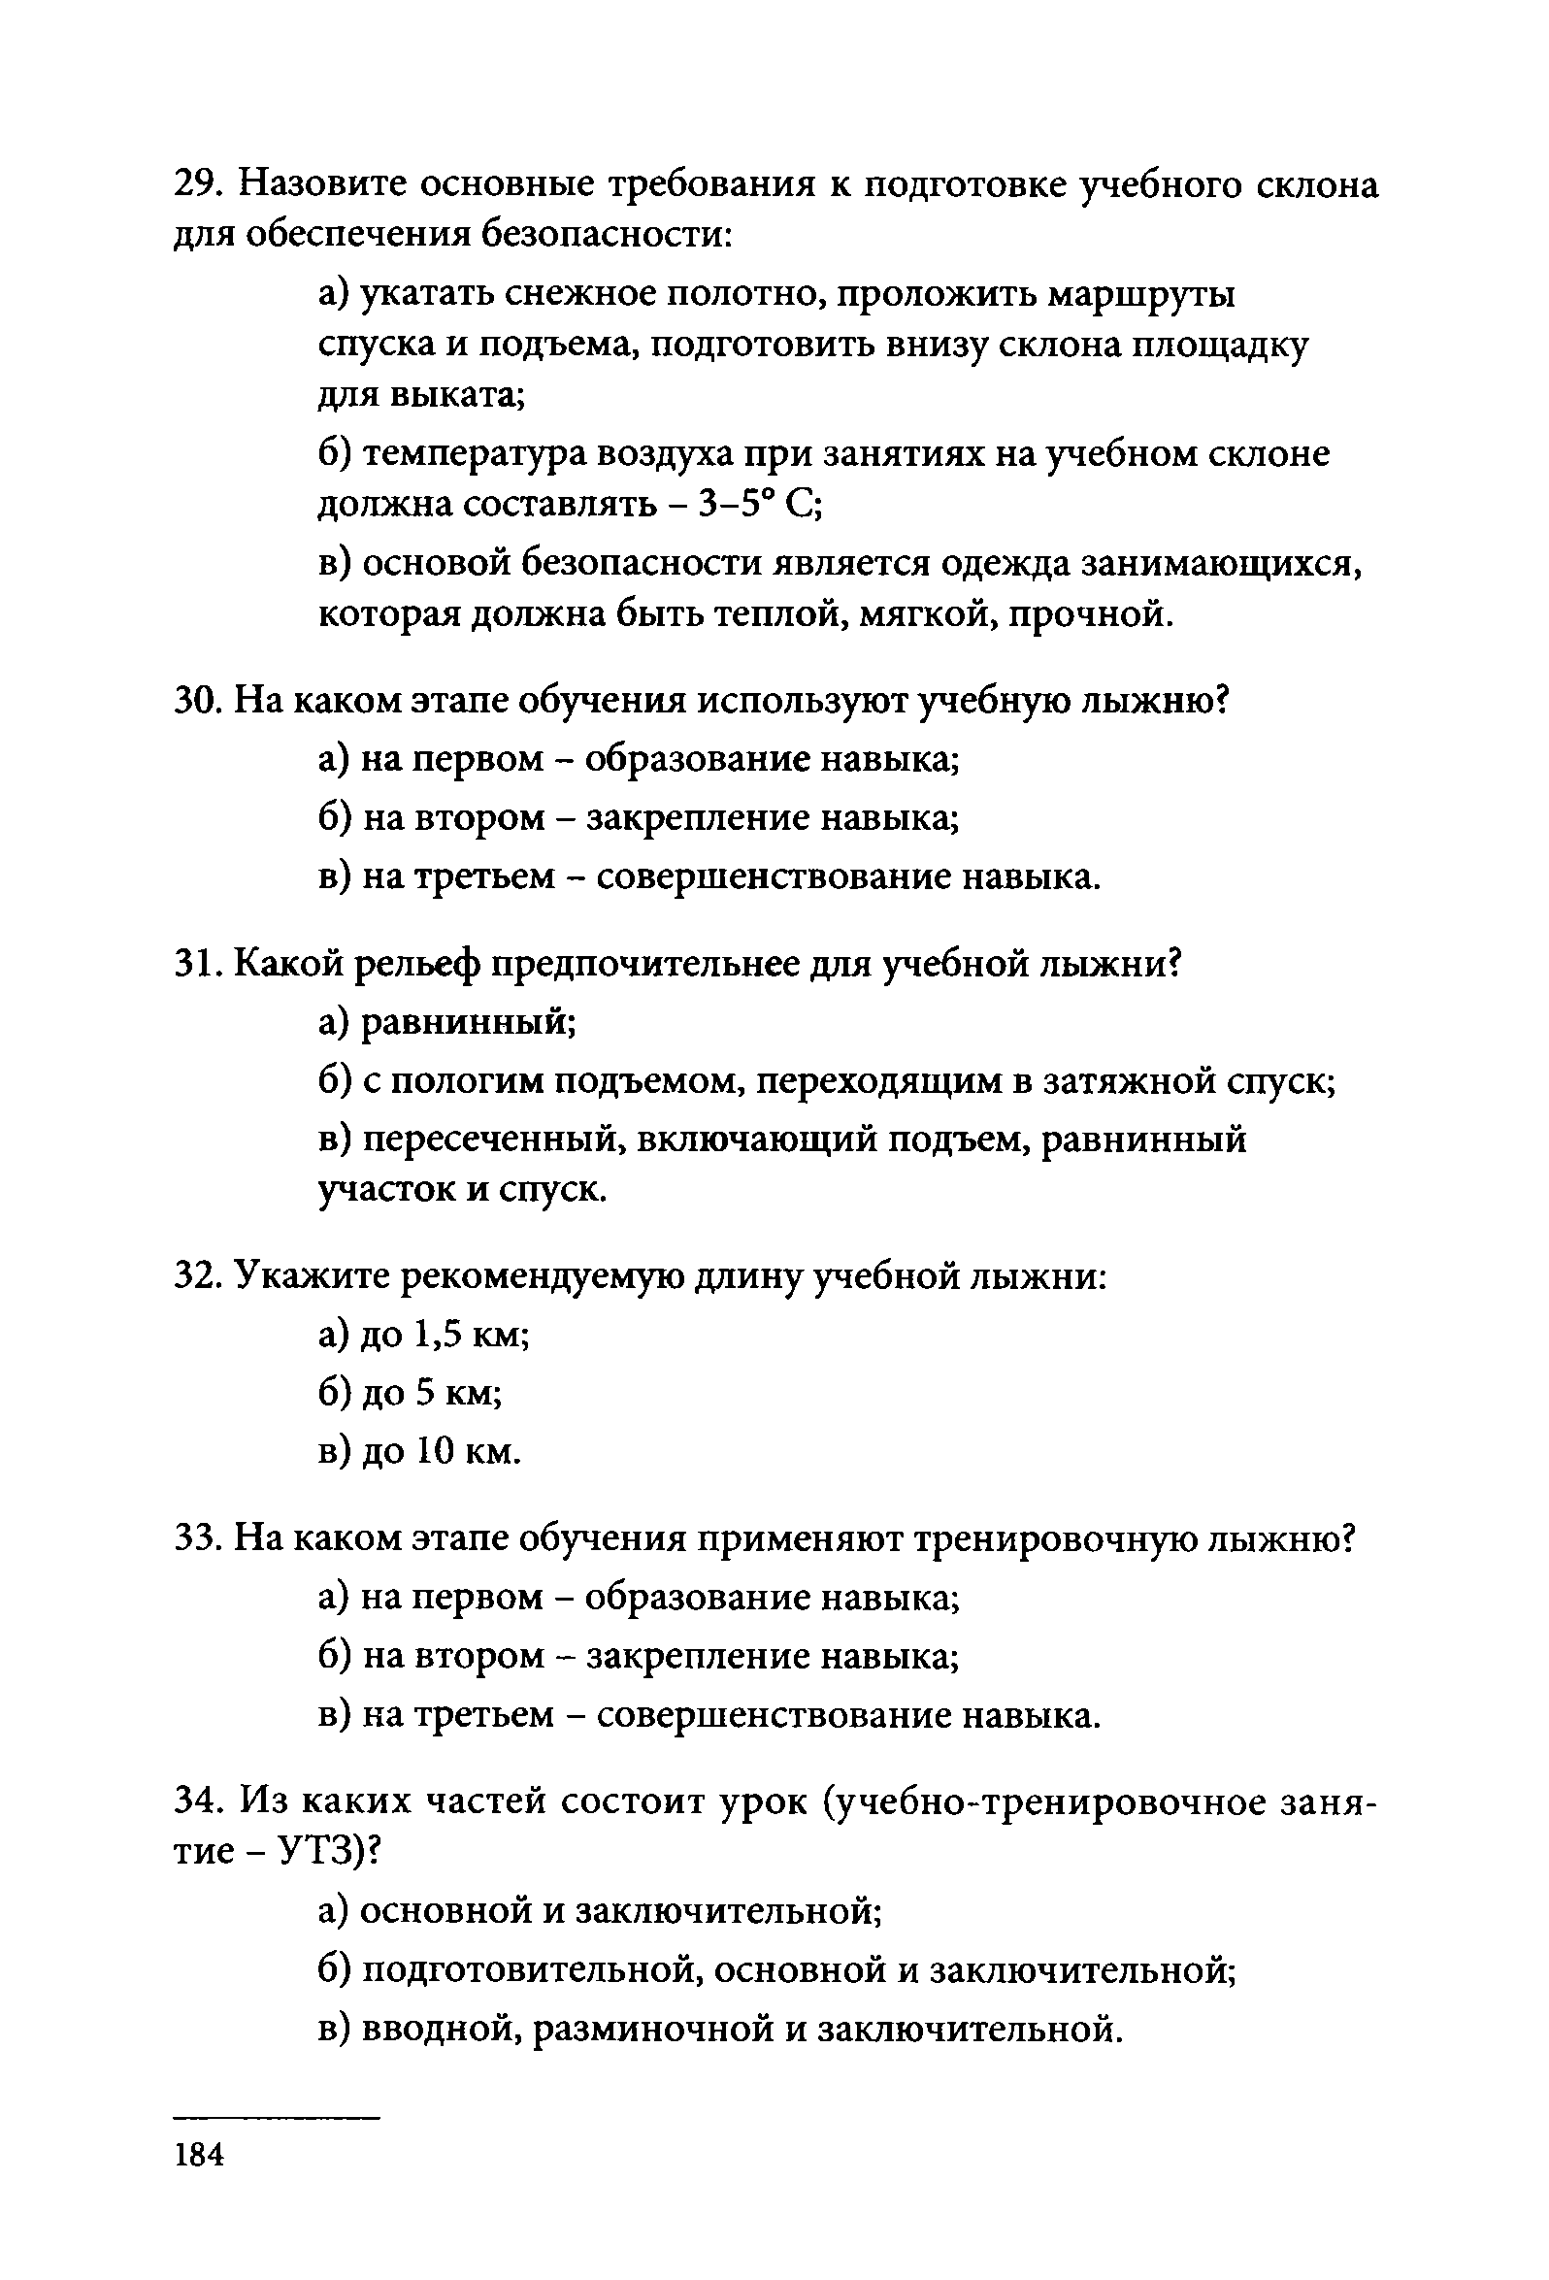
- Назовите основные требования к подготовке учебного склона для обеспечения безопасности:
а) укатать снежное полотно, проложить маршруты спуска и подъема, подготовить внизу склона площадку для выката;
б) температура воздуха при занятиях на учебном склоне должна составлять - 3 - 5 ° С;
в) основой безопасности является одежда занимающихся, которая должна быть теплой, мягкой, прочной.
- На каком этапе обучения используют учебную лыжню? а) на первом - образование навыка;
б) на втором - закрепление навыка;
в) на третьем - совершенствование навыка.

- Какой рельеф предпочительнее для учебной лыжни? а) равнинный;
б) с пологим подъемом, переходящим в затяжной спуск;
в) пересеченный, включающий подъем, равнинный участок и спуск.
- Укажите рекомендуемую длину учебной лыжни: а) до 1,5 км;
б) до 5 км; в) до 10 км.
- На каком этапе обучения применяют тренировочную лыжню? а) на первом - образование навыка;
б) на втором - закрепление навыка;
в) на третьем - совершенствование навыка.

- Из каких частей состоит урок (учебно-тренировочное заня­ тие - УТЗ)?
а) основной и заключительной;
б) подготовительной, основной и заключительной; в) вводной, разминочной и заключительной.

184

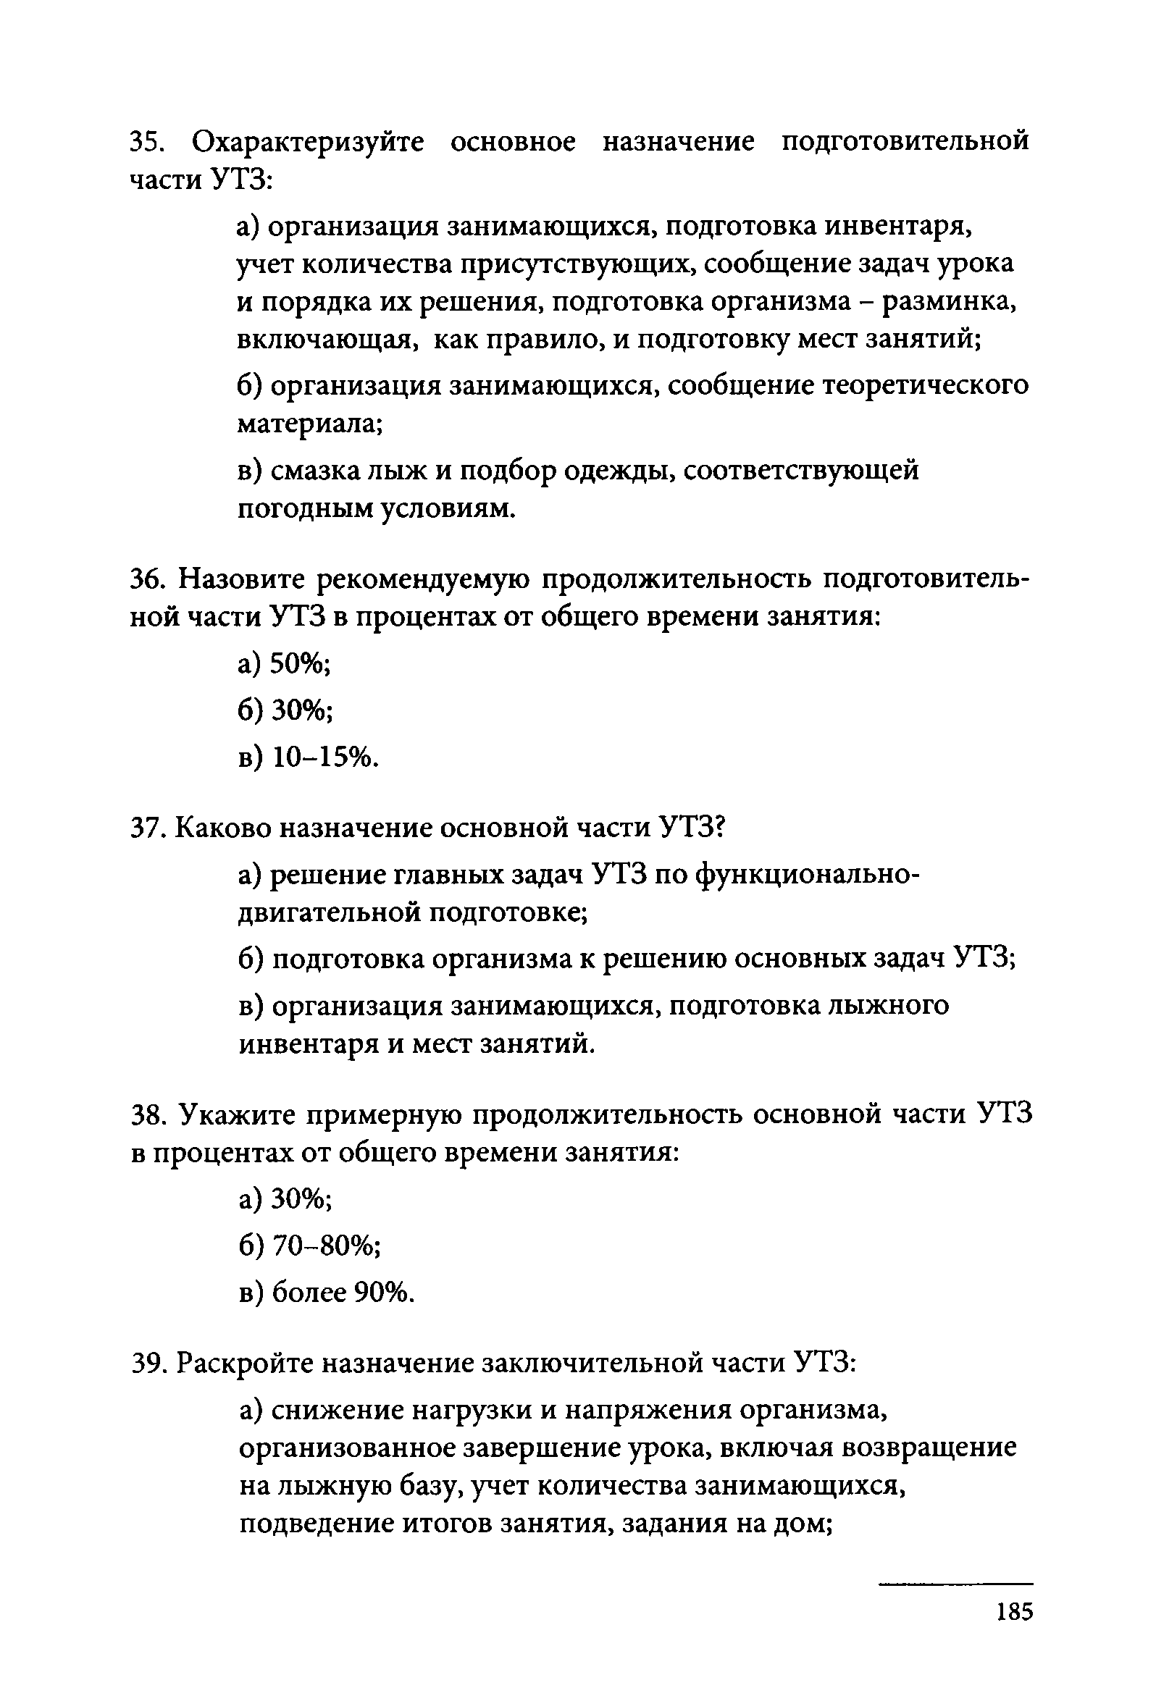
- Охарактеризуйте основное назначение подготовительной части УТЗ:
а) организация занимающихся, подготовка инвентаря, учет количества присутствующих, сообщение задач урока и порядка их решения, подготовка организма - разминка, включающая, как правило, и подготовку мест занятий;
б) организация занимающихся, сообщение теоретического материала;
в) смазка лыж и подбор одежды, соответствующей погодным условиям.

- Назовите рекомендуемую продолжительность подготовитель­ ной части УТЗ в процентах от общего времени занятия:
а) 50%;
б) 30%;
в ) 10-15% .

- Каково назначение основной части УТЗ?
а) решение главных задач УТЗ по функционально­ двигательной подготовке;
б) подготовка организма к решению основных задач УТЗ;
в) организация занимающихся, подготовка лыжного инвентаря и мест занятий.

- Укажите примерную продолжительность основной части УТЗ в процентах от общего времени занятия:
а) 30%;
б) 70 -80 % ;
в)более 90%.

- Раскройте назначение заключительной части УТЗ:
а) снижение нагрузки и напряжения организма, организованное завершение урока, включая возвращение на лыжную базу, учет количества занимающихся, подведение итогов занятия, задания на дом;

185

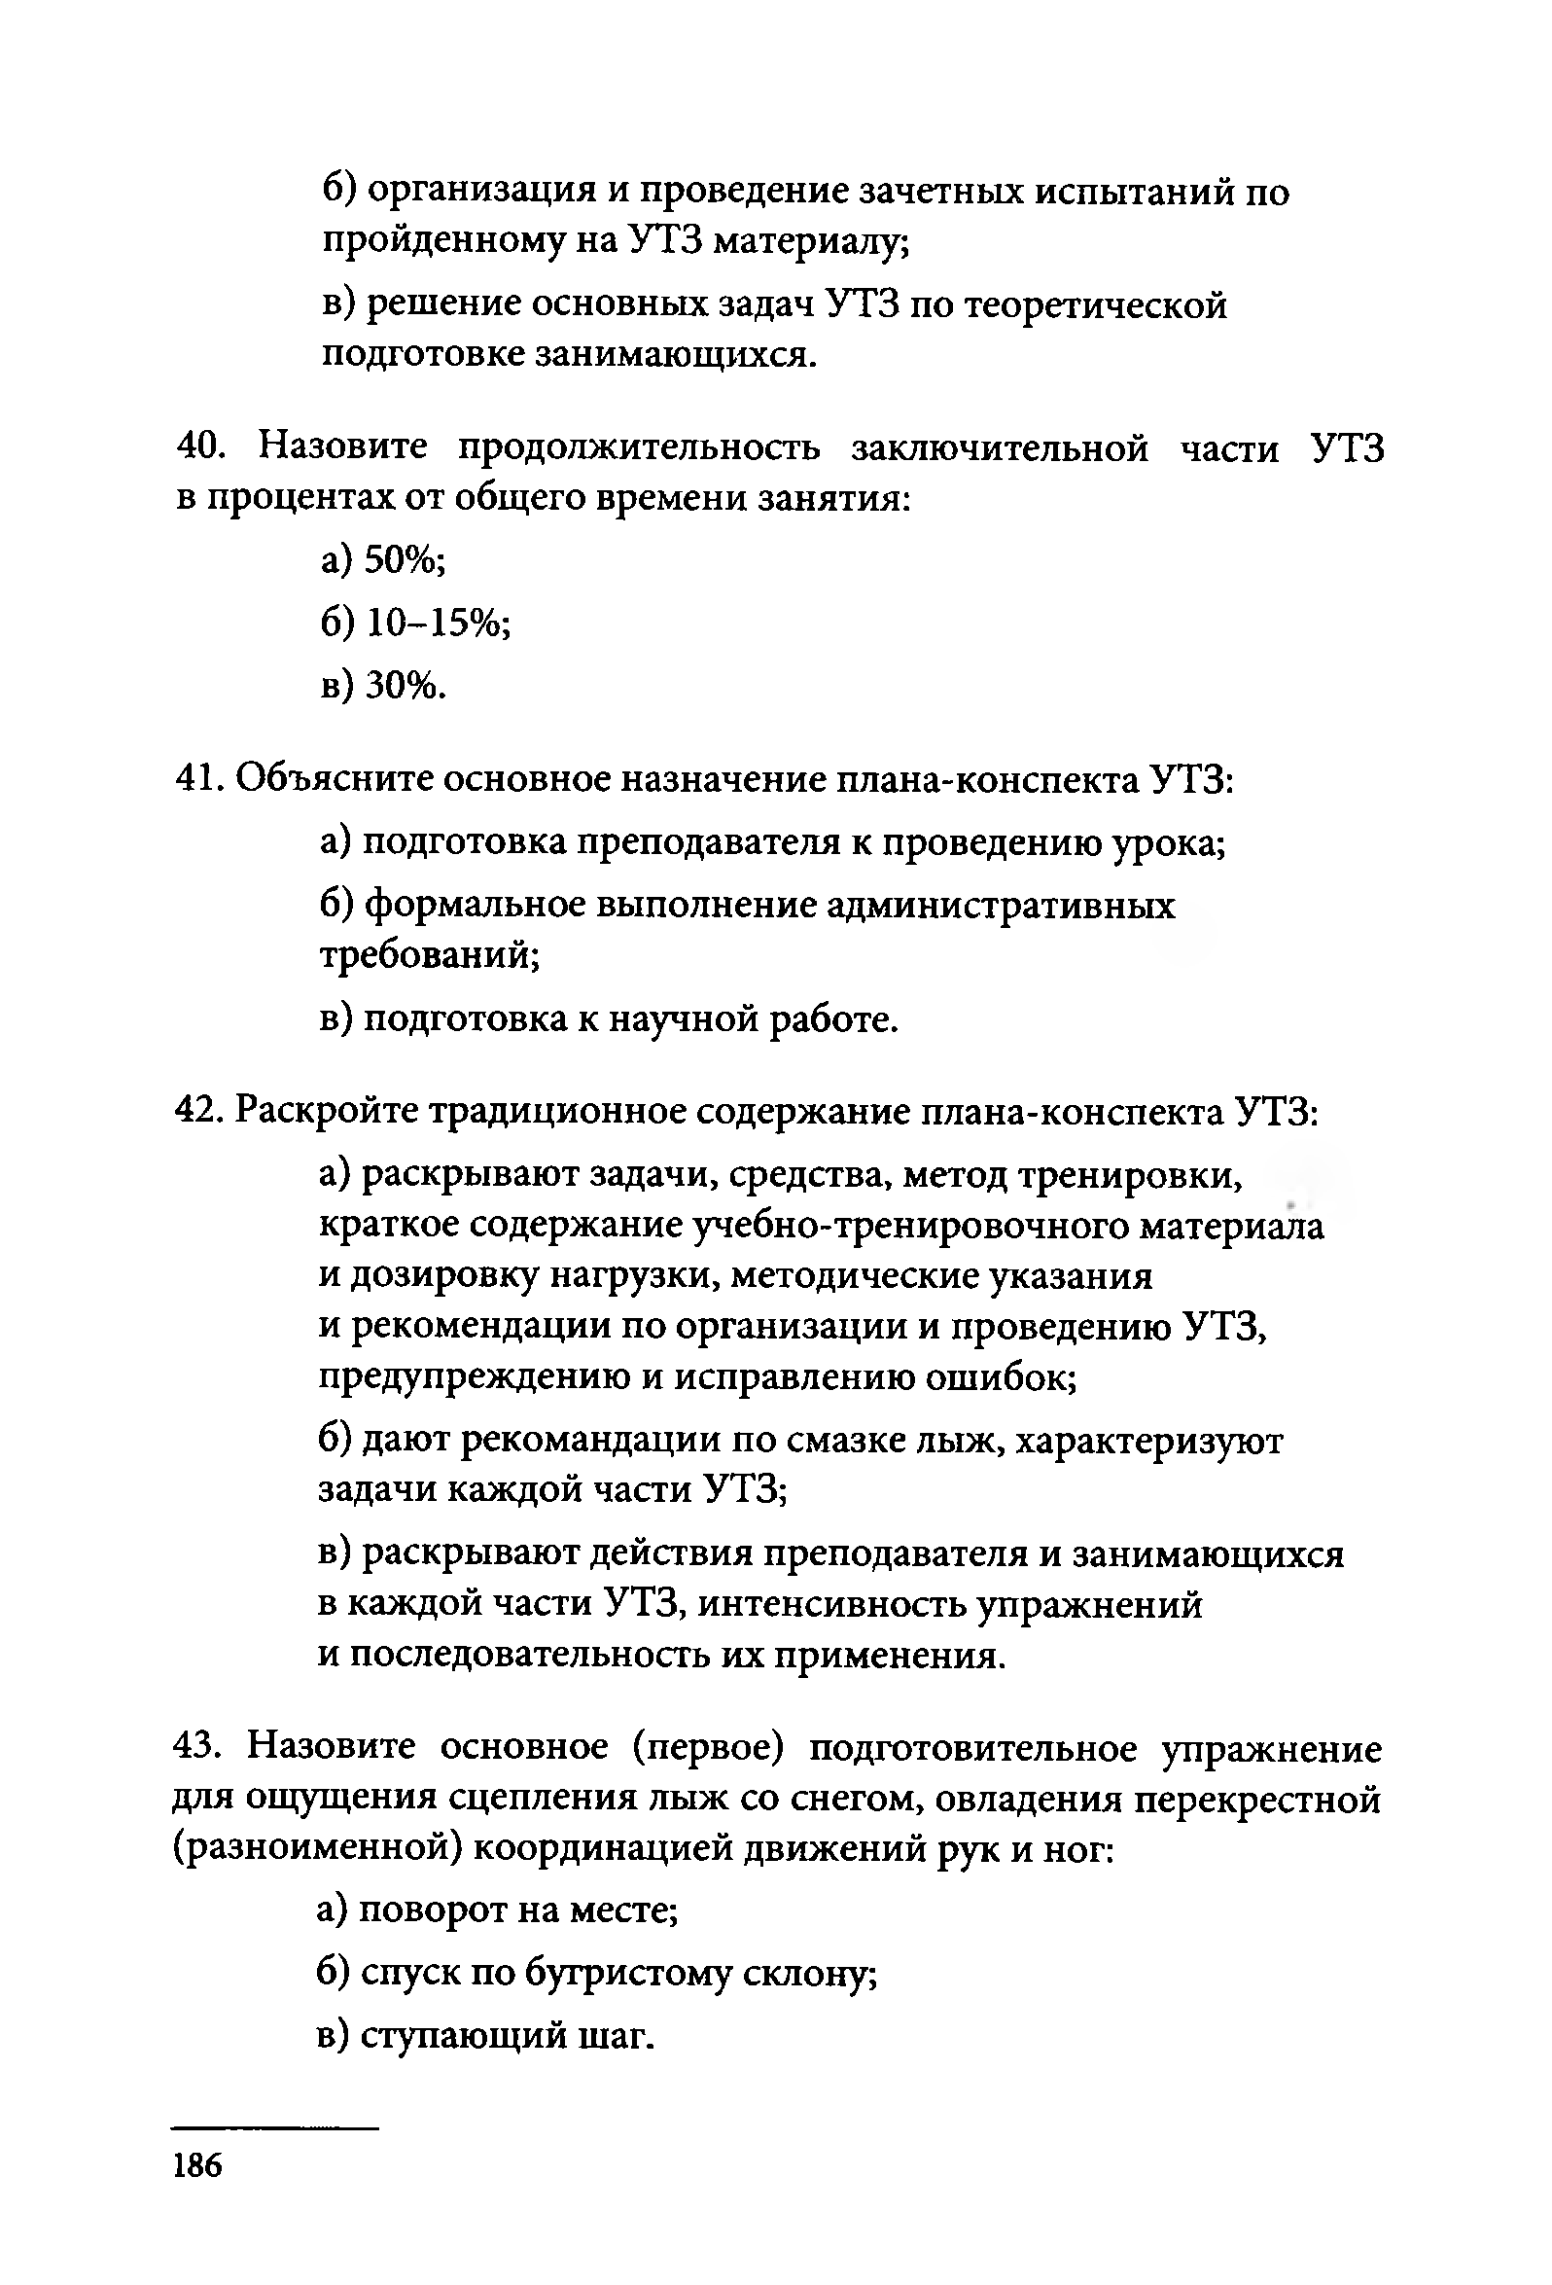
б) организация и проведение зачетных испытаний по пройденному на УТЗ материалу;
в) решение основных задач УТЗ по теоретической подготовке занимающихся.

- Назовите продолжительность заключительной части УТЗ в процентах от общего времени занятия:
а) 50%;
б) 10-15% ;
в) 30%.

- Объясните основное назначение плана-конспекта УТЗ:
а) подготовка преподавателя к проведению урока;
б) формальное выполнение административных требований;
в) подготовка к научной работе.

- Раскройте традиционное содержание плана-конспекта УТЗ:
а) раскрывают задачи, средства, метод тренировки, краткое содержание учебно-тренировочного материала и дозировку нагрузки, методические указания
и рекомендации по организации и проведению УТЗ, предупреждению и исправлению ошибок;
б) дают рекомендации по смазке лыж, характеризуют задачи каждой части УТЗ;
в) раскрывают действия преподавателя и занимающихся в каждой части УТЗ, интенсивность упражнений
и последовательность их применения.

- Назовите основное (первое) подготовительное упражнение для ощущения сцепления лыж со снегом, овладения перекрестной (разноименной) координацией движений рук и ног:
а) поворот на месте;
б) спуск по бугристому склону; в) ступающий шаг.

186

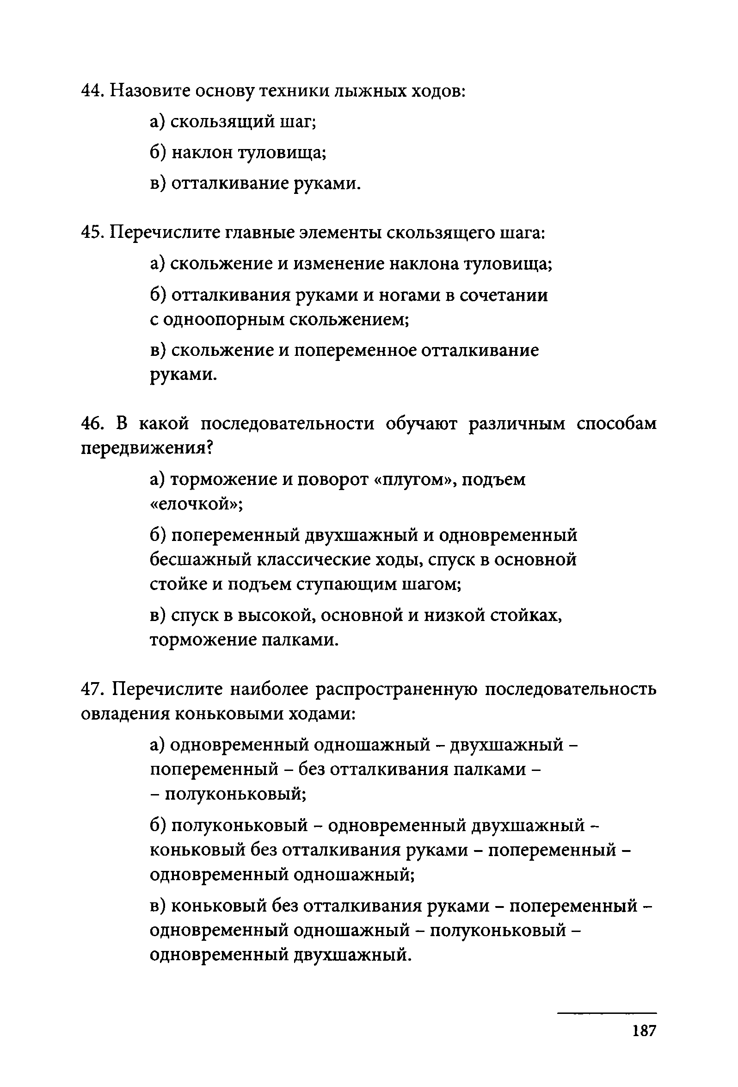
- Назовите основу техники лыжных ходов: а) скользящий шаг;
б) наклон туловища;
в) отталкивание руками.

- Перечислите главные элементы скользящего шага:
а) скольжение и изменение наклона туловища;
б) отталкивания руками и ногами в сочетании с одноопорным скольжением;
в) скольжение и попеременное отталкивание руками.

- В какой последовательности обучают различным способам передвижения?
а) торможение и поворот «плугом», подъем
«елочкой»;
б) попеременный двухшажный и одновременный бесшажный классические ходы, спуск в основной стойке и подъем ступающим шагом;
в) спуск в высокой, основной и низкой стойках, торможение палками.

- Перечислите наиболее распространенную последовательность овладения коньковыми ходами:
а) одновременный одношажный - двухшажный - попеременный - без отталкивания палками -
- полуконьковый;
б) полуконьковый - одновременный двухшажный - коньковый без отталкивания руками - попеременный - одновременный одношажный;
в) коньковый без отталкивания руками - попеременный - одновременный одношажный - полуконьковый - одновременный двухшажный.

187

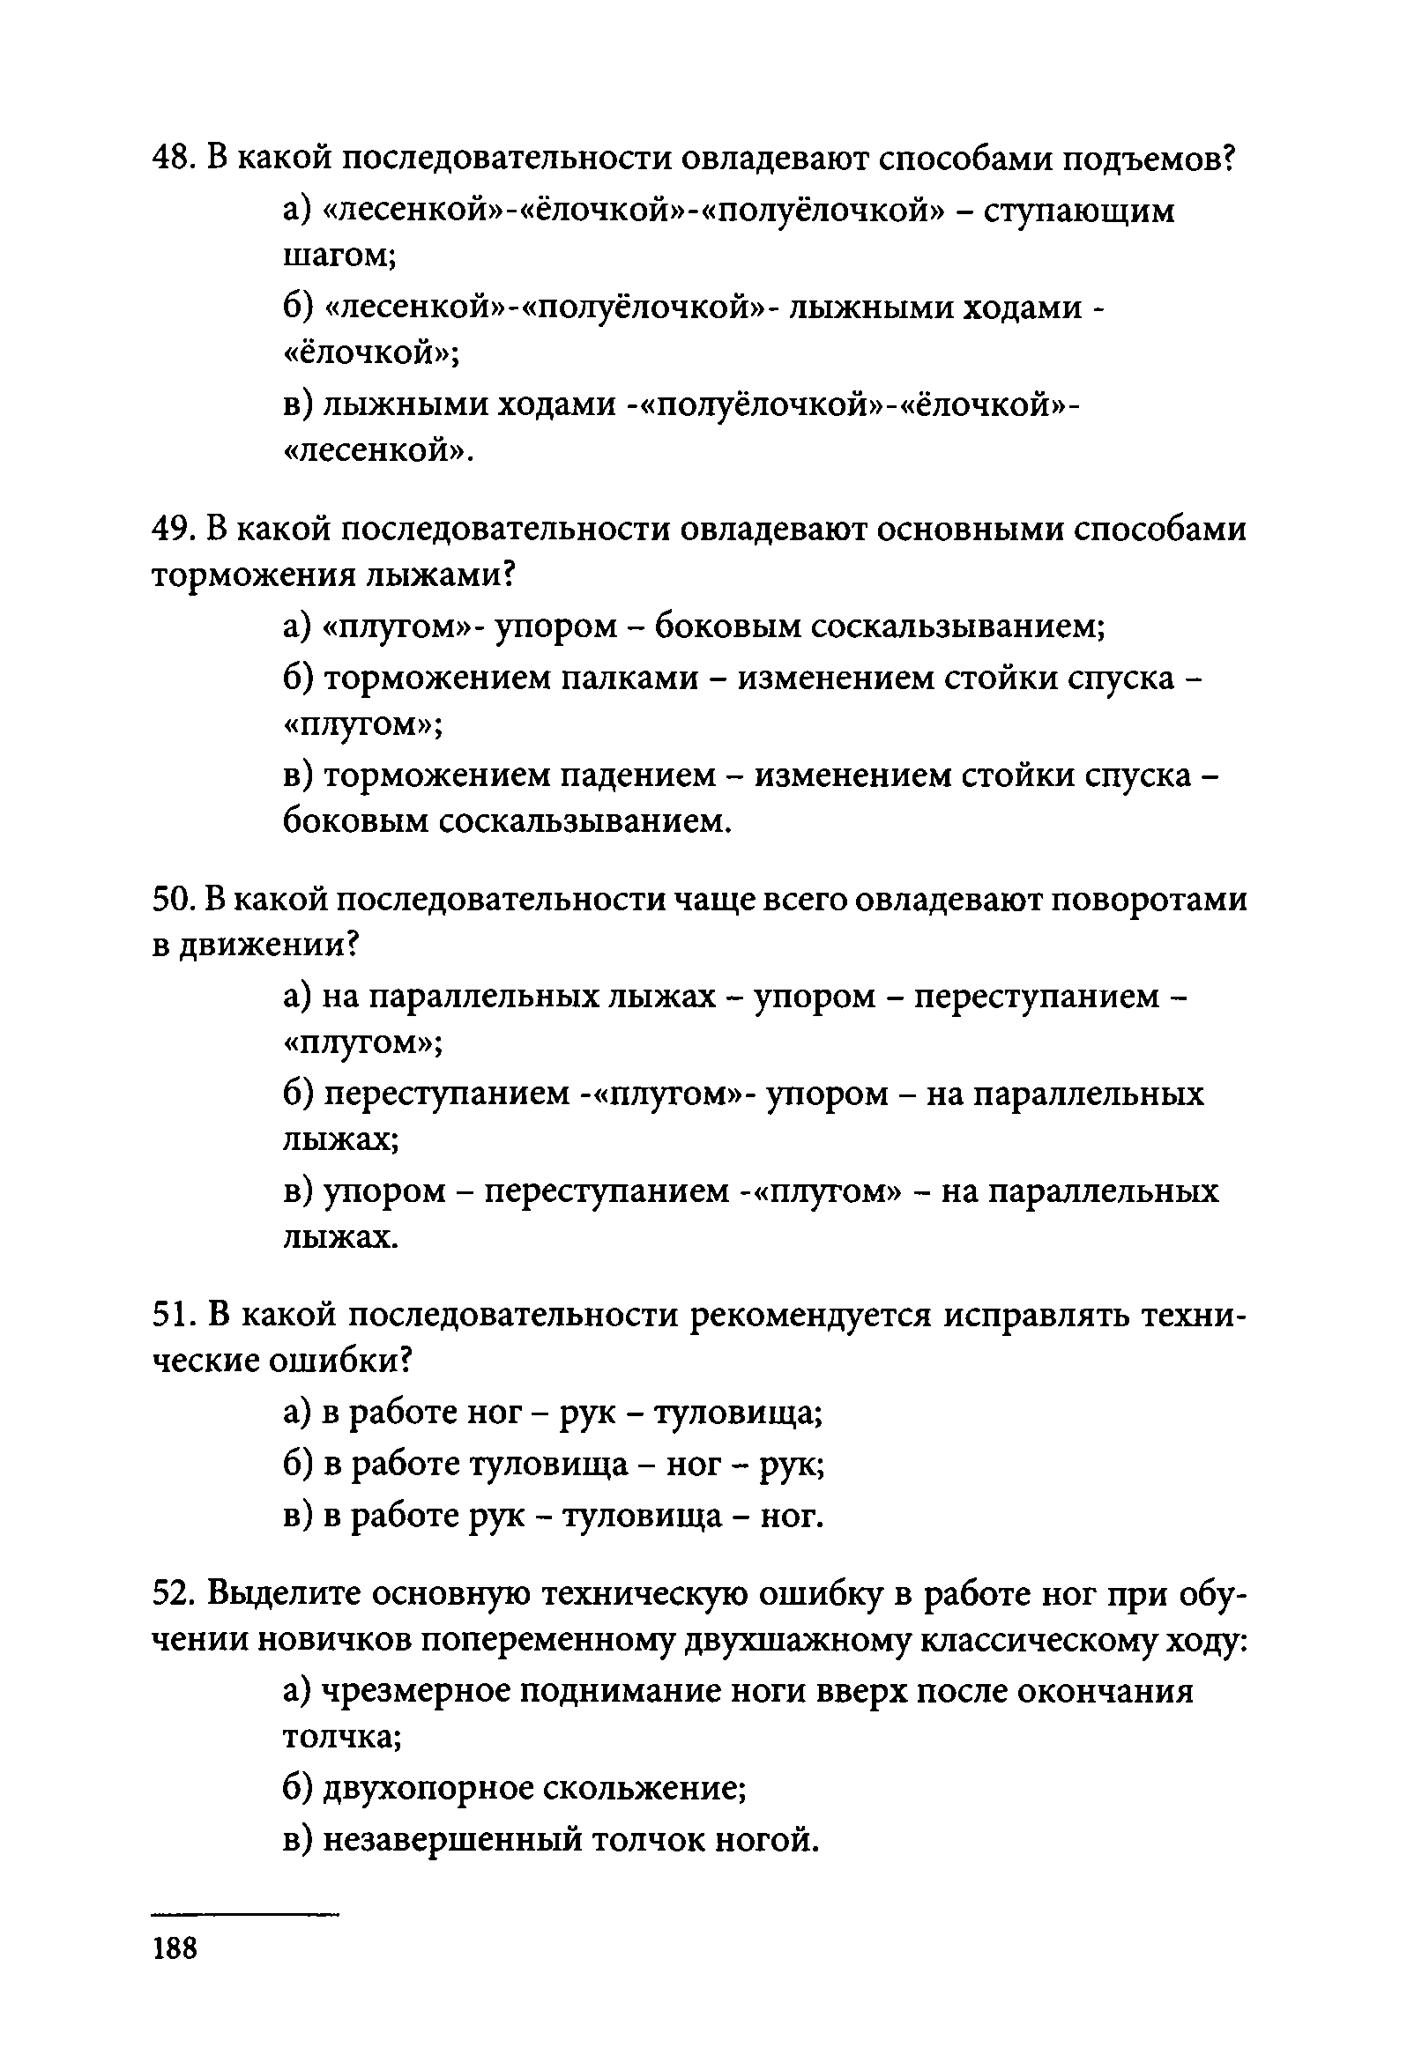
- В какой последовательности овладевают способами подъемов?
а) «лесенкой»-«ёлочкой»-<шолуёлочкой» - ступающим шагом;
б) «лесенкой»-«полуёлочкой»- лыжными ходами -
«ёлочкой»;
в) лыжными ходами -«полуёлочкой»-«ёлочкой»-
«лесенкой».

- В какой последовательности овладевают основными способами торможения лыжами?
а) «плугом»- упором - боковым соскальзыванием;
б) торможением палками - изменением стойки спуска -
«плугом»;
в) торможением падением - изменением стойки спуска - боковым соскальзыванием.
- В какой последовательности чаще всего овладевают поворотами в движении?
а) на параллельных лыжах - упором - переступанием -
«плугом»;
б) переступанием -«плугом»- упором - на параллельных лыжах;
в) упором - переступанием -«плугом» - на параллельных лыжах.
- В какой последовательности рекомендуется исправлять техни­ ческие ошибки?
а) в работе ног - рук - туловища; б) в работе туловища - ног - рук; в) в работе рук - туловища - ног.
- Выделите основную техническую ошибку в работе ног при обу­ чении новичков попеременному двухшажному классическому ходу:
а) чрезмерное поднимание ноги вверх после окончания толчка;
б) двухопорное скольжение;
в) незавершенный толчок ногой.

188

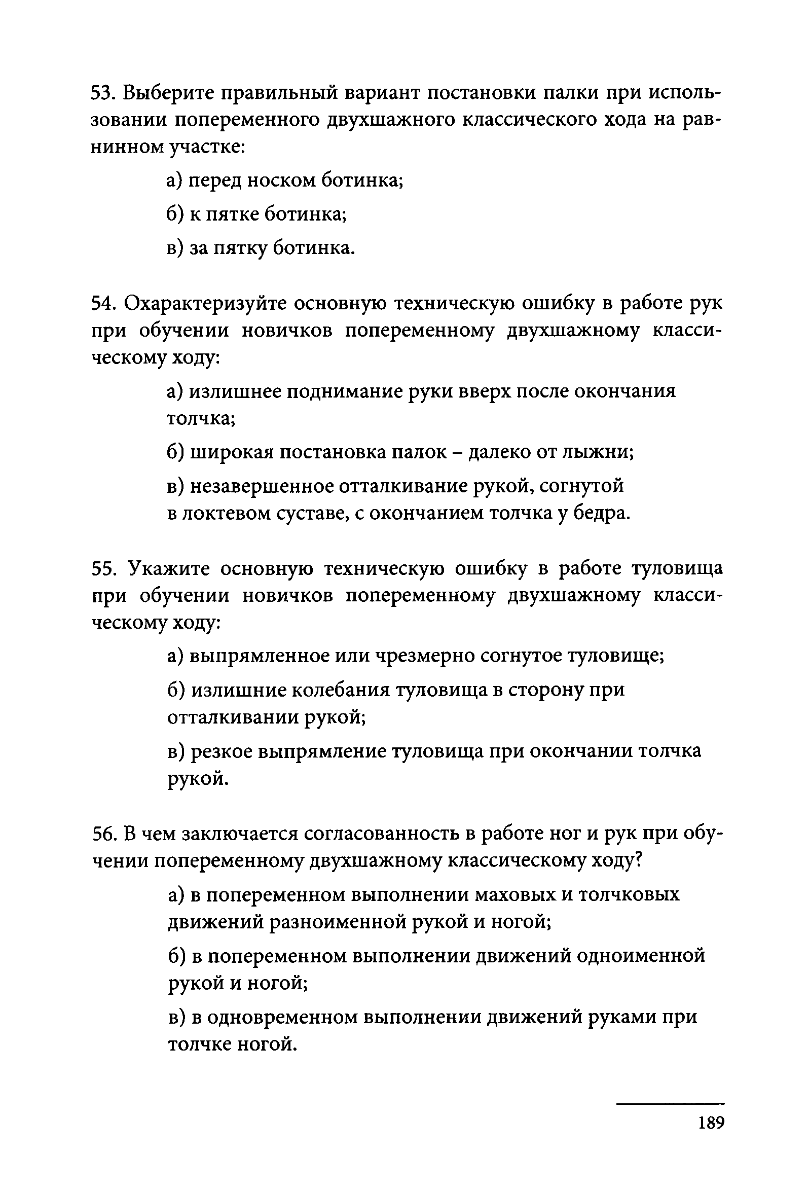
- Выберите правильный вариант постановки палки при исполь­ зовании попеременного двухшажного классического хода на рав­ нинном участке:
а) перед носком ботинка; б) к пятке ботинка;
в) за пятку ботинка.

- Охарактеризуйте основную техническую ошибку в работе рук при обучении новичков попеременному двухшажному класси­ ческому ходу:
а) излишнее поднимание руки вверх после окончания толчка;
б) широкая постановка палок - далеко от лыжни;
в) незавершенное отталкивание рукой, согнутой в локтевом суставе, с окончанием толчка у бедра.

- Укажите основную техническую ошибку в работе туловища при обучении новичков попеременному двухшажному класси­ ческому ходу:
а) выпрямленное или чрезмерно согнутое туловище;
б) излишние колебания туловища в сторону при отталкивании рукой;
в) резкое выпрямление туловища при окончании толчка рукой.

- В чем заключается согласованность в работе ног и рук при обу­ чении попеременному двухшажному классическому ходу?
а) в попеременном выполнении маховых и толчковых движений разноименной рукой и ногой;
б) в попеременном выполнении движений одноименной рукой и ногой;
в) в одновременном выполнении движений руками при толчке ногой.

189

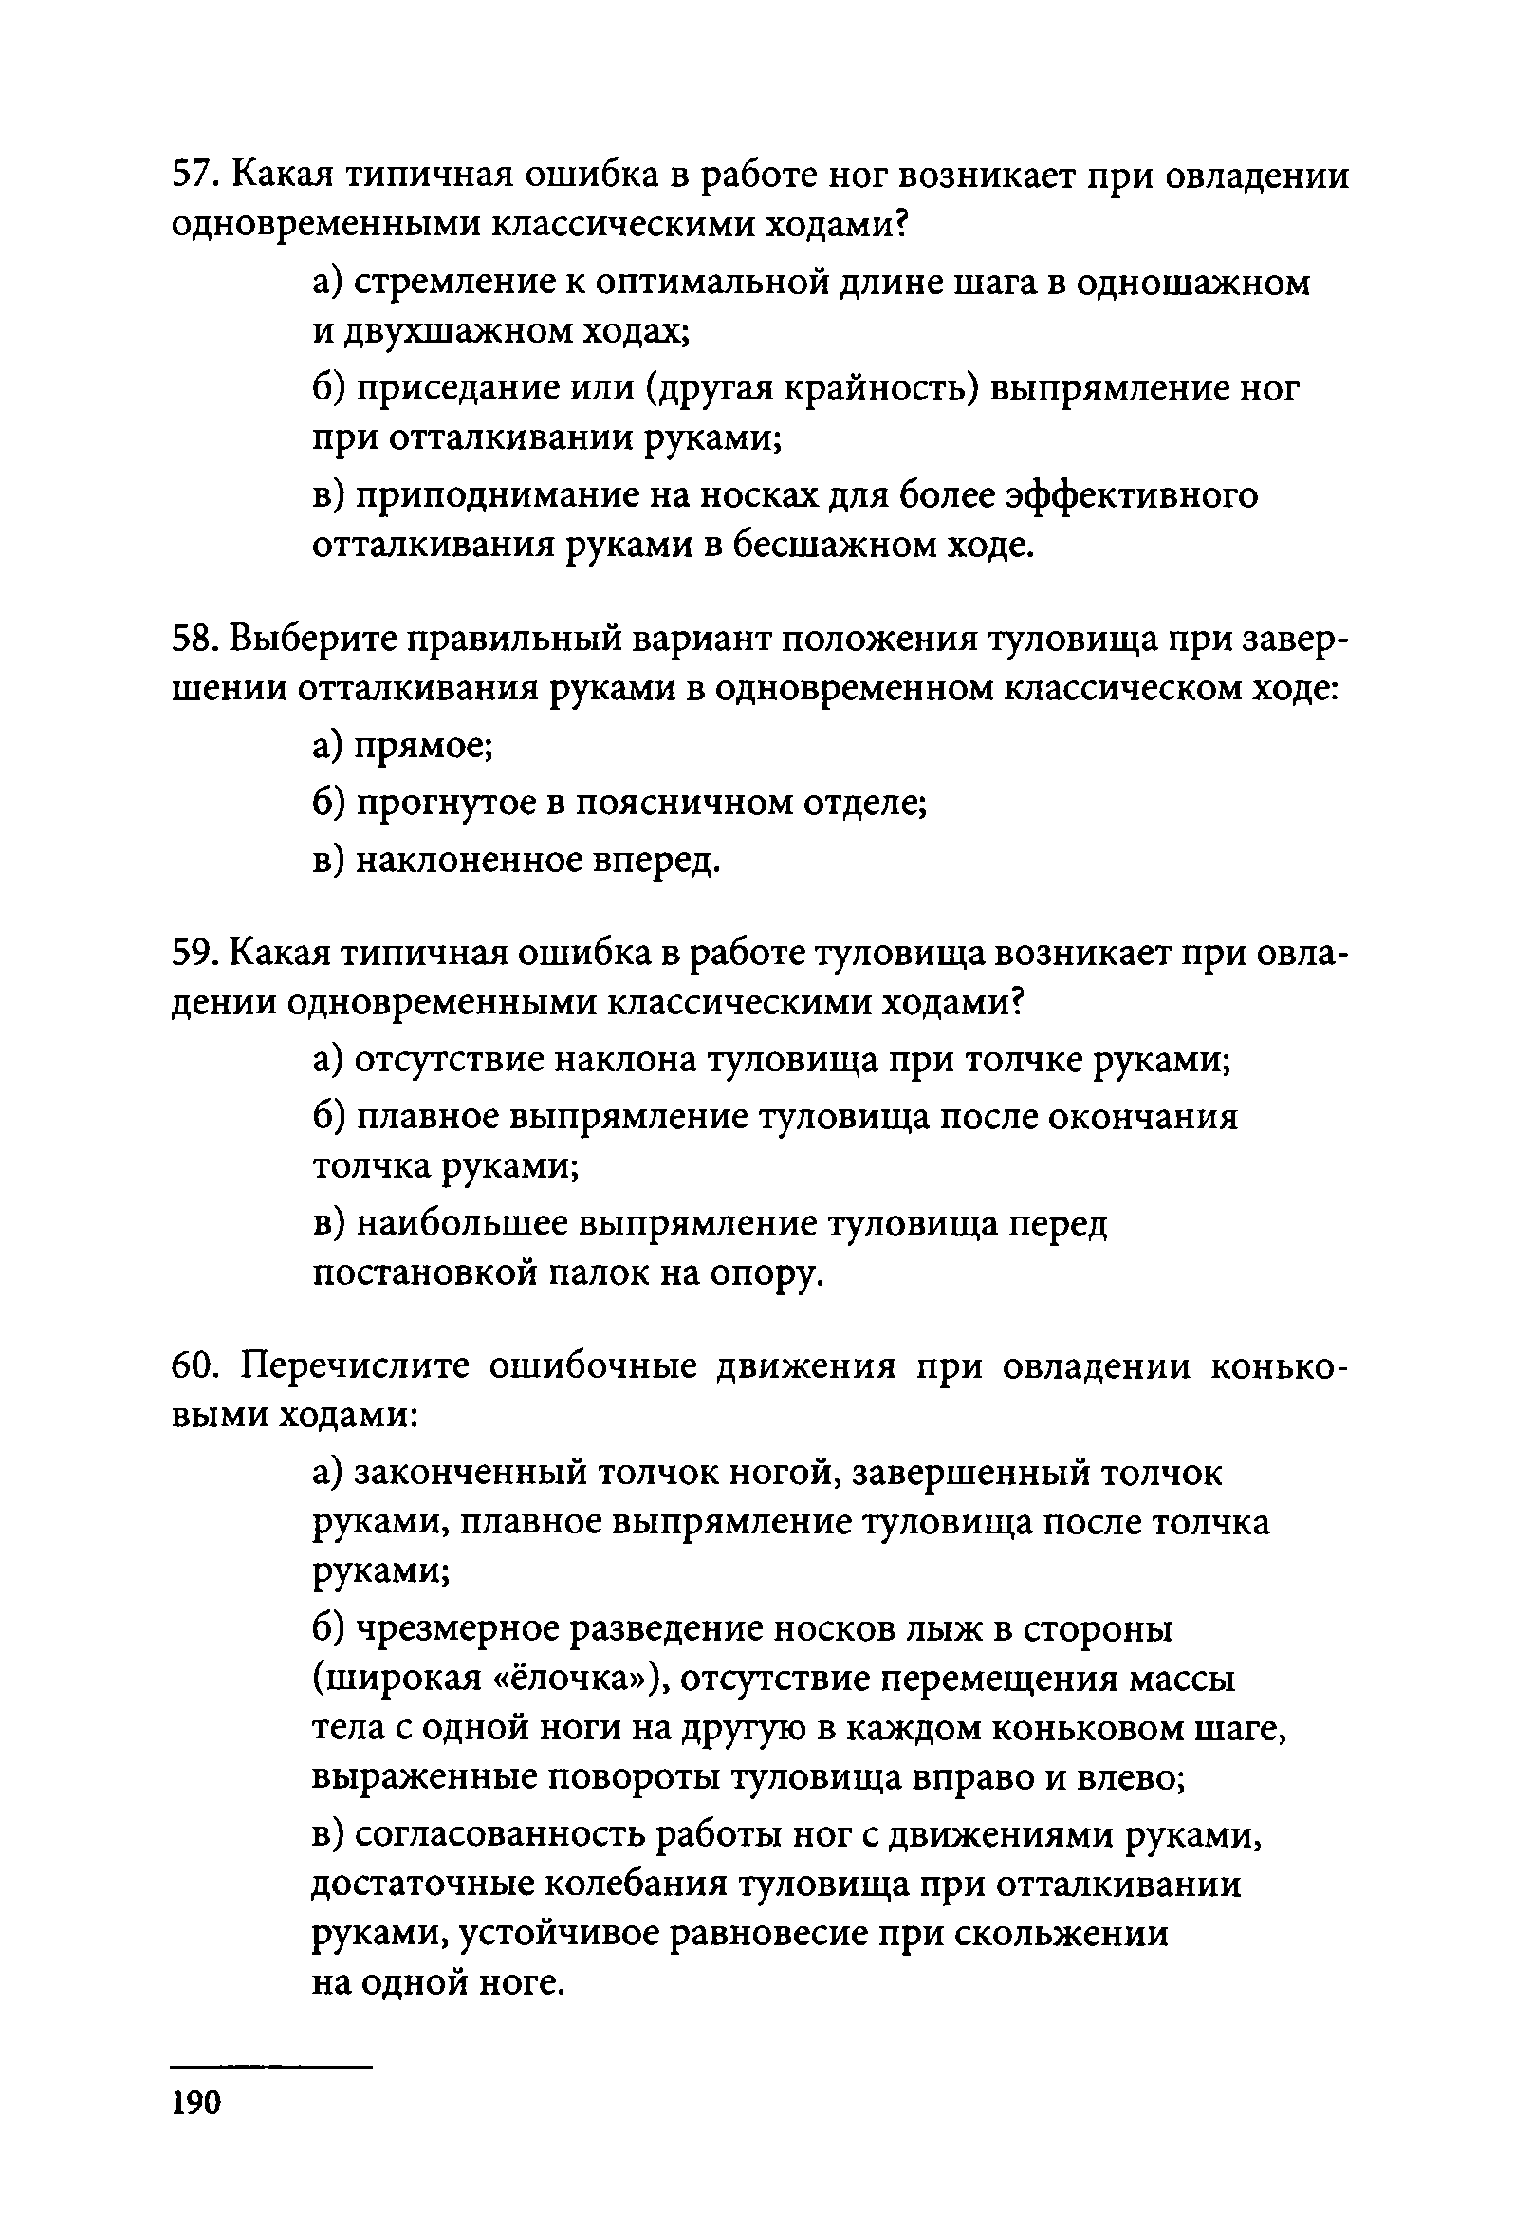
- Какая типичная ошибка в работе ног возникает при овладении одновременными классическими ходами?
а) стремление к оптимальной длине шага в одношажном и двухшажном ходах;
б) приседание или (другая крайность) выпрямление ног при отталкивании руками;
в) приподнимание на носках для более эффективного отталкивания руками в бесшажном ходе.

- Выберите правильный вариант положения туловища при завер­ шении отталкивания руками в одновременном классическом ходе:
а) прямое;
б) прогнутое в поясничном отделе; в) наклоненное вперед.
- Какая типичная ошибка в работе туловища возникает при овла­ дении одновременными классическими ходами?
а) отсутствие наклона туловища при толчке руками;
б) плавное выпрямление туловища после окончания толчка руками;
в) наибольшее выпрямление туловища перед постановкой палок на опору.

- Перечислите ошибочные движения при овладении конько­ выми ходами:
а) законченный толчок ногой, завершенный толчок руками, плавное выпрямление туловища после толчка руками;
б) чрезмерное разведение носков лыж в стороны (широкая «ёлочка»), отсутствие перемещения массы тела с одной ноги на другую в каждом коньковом шаге, выраженные повороты туловища вправо и влево;
в) согласованность работы ног с движениями руками, достаточные колебания туловища при отталкивании руками, устойчивое равновесие при скольжении
на одной ноге.

190

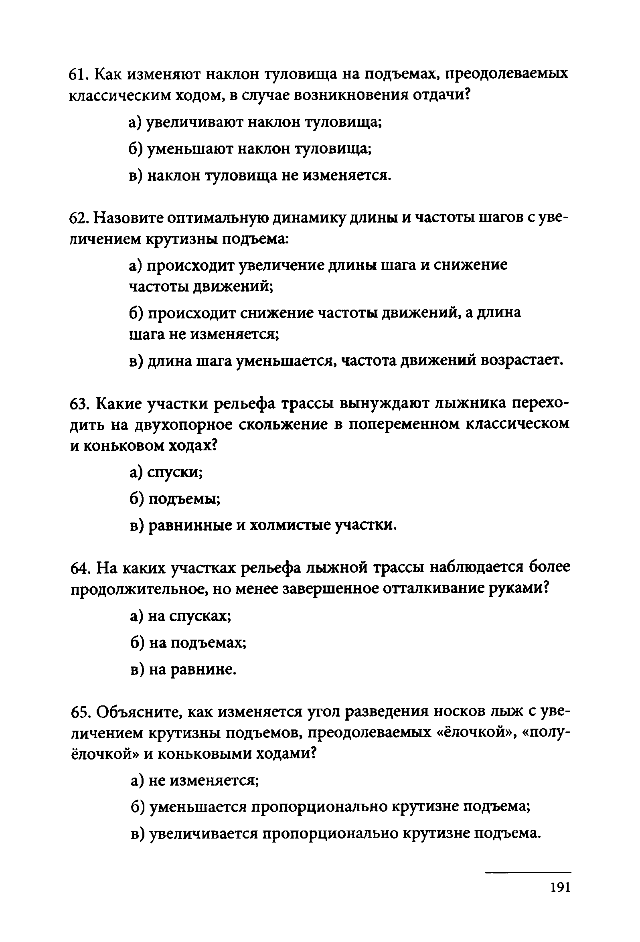
- Как изменяют наклон туловища на подъемах, преодолеваемых классическим ходом, в случае возникновения отдачи?
а) увеличивают наклон туловища; б) уменьшают наклон туловища;
в) наклон туловища не изменяется.

- Назовите оптимальную динамику длины и частоты шагов с уве­ личением крутизны подъема:
а) происходит увеличение длины шага и снижение частоты движений;
б) происходит снижение частоты движений, а длина шага не изменяется;
в) длина шага уменьшается, частота движений возрастает.

- Какие участки рельефа трассы вынуждают лыжника перехо­ дить на двухопорное скольжение в попеременном классическом и коньковом ходах?
а) спуски;
б) подъемы;
в) равнинные и холмистые участки.

- На каких участках рельефа лыжной трассы наблюдается более продолжительное, но менее завершенное отталкивание руками?
а) на спусках; б) на подъемах; в) на равнине.
- Объясните, как изменяется угол разведения носков лыж с уве­ личением крутизны подъемов, преодолеваемых «ёлочкой», «полу- ёлочкой» и коньковыми ходами?
а) не изменяется;
б) уменьшается пропорционально крутизне подъема; в) увеличивается пропорционально крутизне подъема.

191

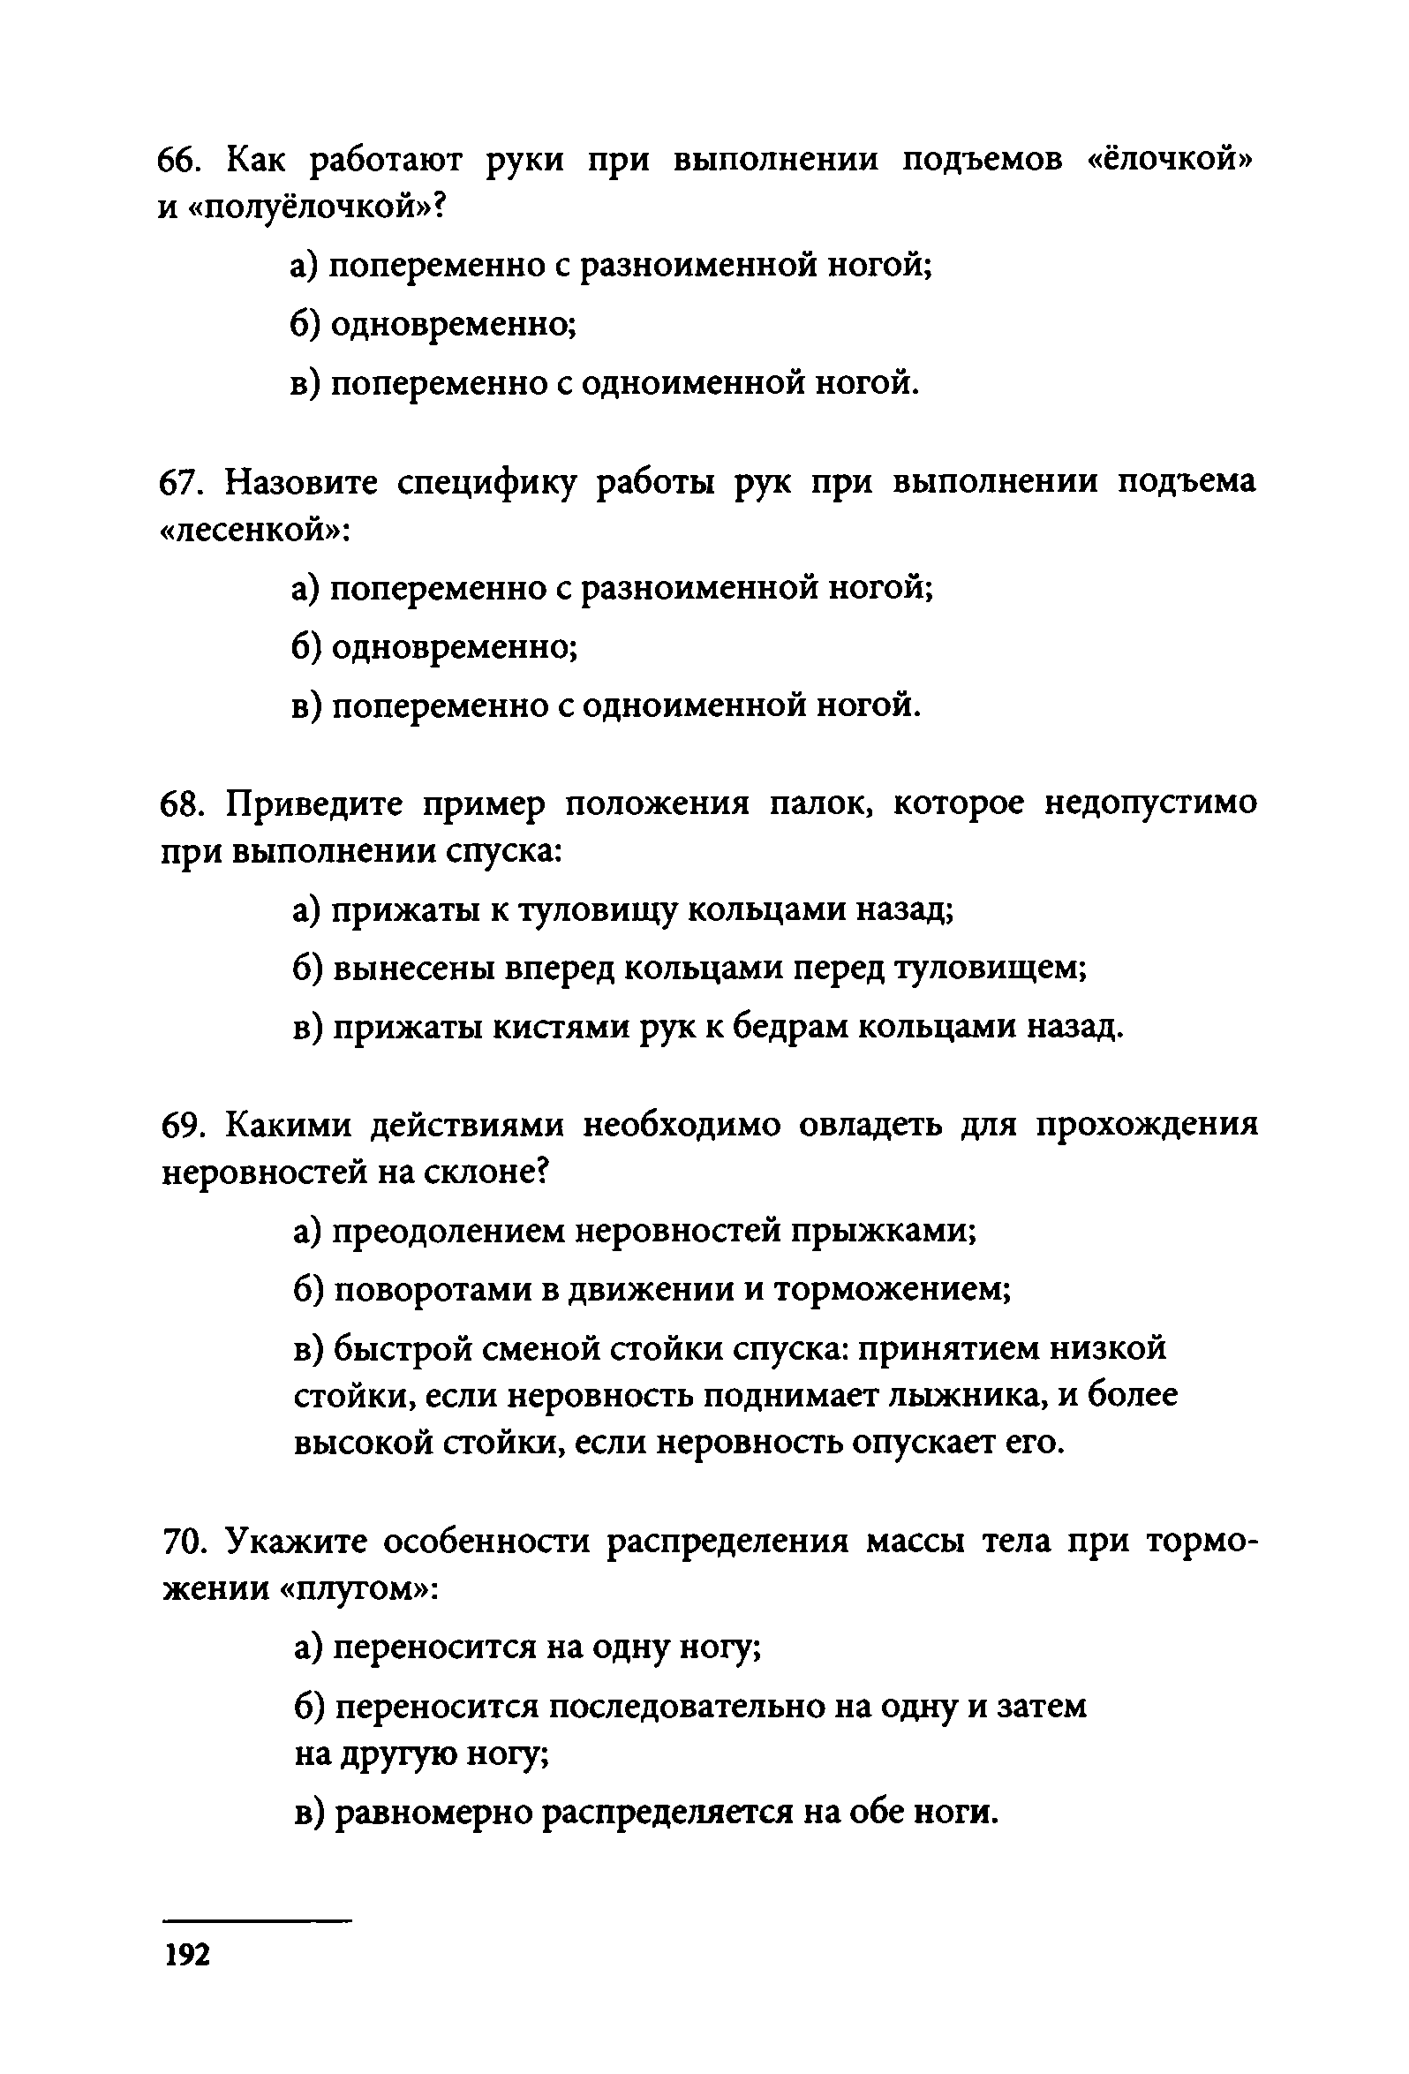
- Как работают руки при выполнении подъемов «ёлочкой» и «полуёлочкой»?
а) попеременно с разноименной ногой; б)одновременно;
в) попеременно с одноименной ногой.

- Назовите специфику работы рук при выполнении подъема
«лесенкой»:
а) попеременно с разноименной ногой; б)одновременно;
в) попеременно с одноименной ногой.

- Приведите пример положения палок, которое недопустимо при выполнении спуска:
а) прижаты к туловищу кольцами назад;
б) вынесены вперед кольцами перед туловищем;
в) прижаты кистями рук к бедрам кольцами назад.

- Какими действиями необходимо овладеть для прохождения неровностей на склоне?
а) преодолением неровностей прыжками; б) поворотами в движении и торможением;
в) быстрой сменой стойки спуска: принятием низкой стойки, если неровность поднимает лыжника, и более высокой стойки, если неровность опускает его.

- Укажите особенности распределения массы тела при тормо­ жении «плугом»:
а) переносится на одну ногу;
б) переносится последовательно на одну и затем на другую ногу;
в) равномерно распределяется на обе ноги.

192

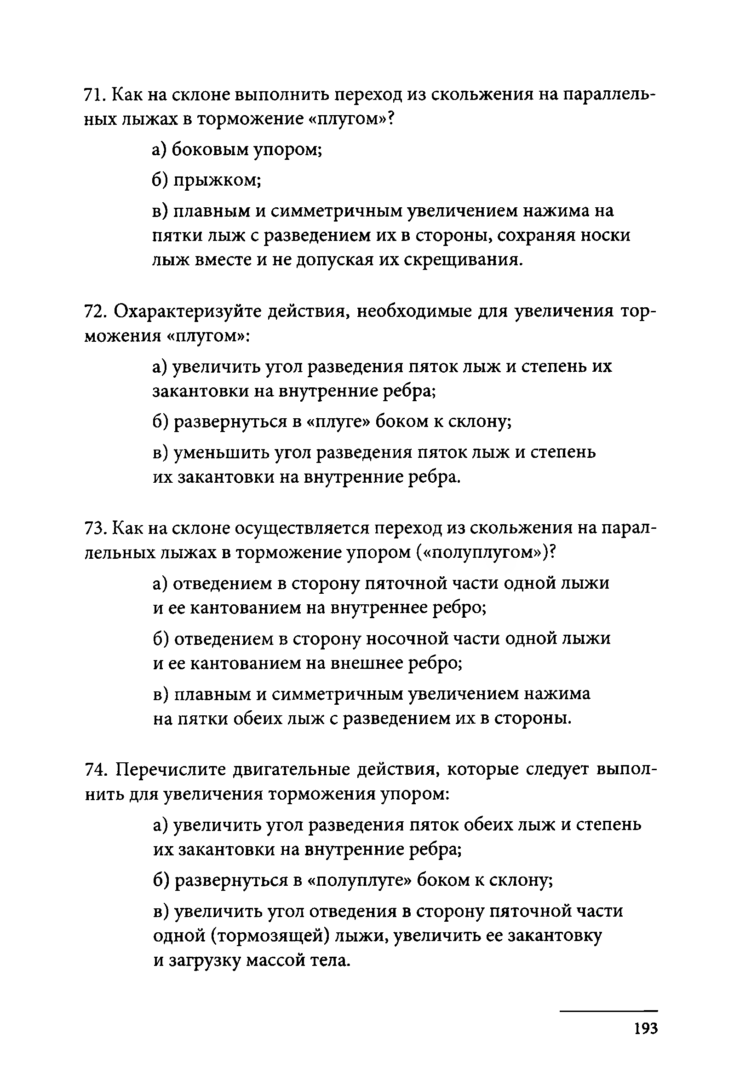
- Как на склоне выполнить переход из скольжения на параллель­ ных лыжах в торможение «плугом»?
а) боковым упором; б) прыжком;
в) плавным и симметричным увеличением нажима на пятки лыж с разведением их в стороны, сохраняя носки лыж вместе и не допуская их скрещивания.

- Охарактеризуйте действия, необходимые для увеличения тор­ можения «плугом»:
а) увеличить угол разведения пяток лыж и степень их закантовки на внутренние ребра;
б) развернуться в «плуге» боком к склону;
в) уменьшить угол разведения пяток лыж и степень их закантовки на внутренние ребра.

- Как на склоне осуществляется переход из скольжения на парал­ лельных лыжах в торможение упором («полуплугом»)?
а) отведением в сторону пяточной части одной лыжи и ее кантованием на внутреннее ребро;
б) отведением в сторону носочной части одной лыжи и ее кантованием на внешнее ребро;
в) плавным и симметричным увеличением нажима на пятки обеих лыж с разведением их в стороны.

- Перечислите двигательные действия, которые следует выпол­ нить для увеличения торможения упором:
а) увеличить угол разведения пяток обеих лыж и степень их закантовки на внутренние ребра;
б) развернуться в «полуплуге» боком к склону;
в) увеличить угол отведения в сторону пяточной части одной (тормозящей) лыжи, увеличить ее закантовку
и загрузку массой тела.

193

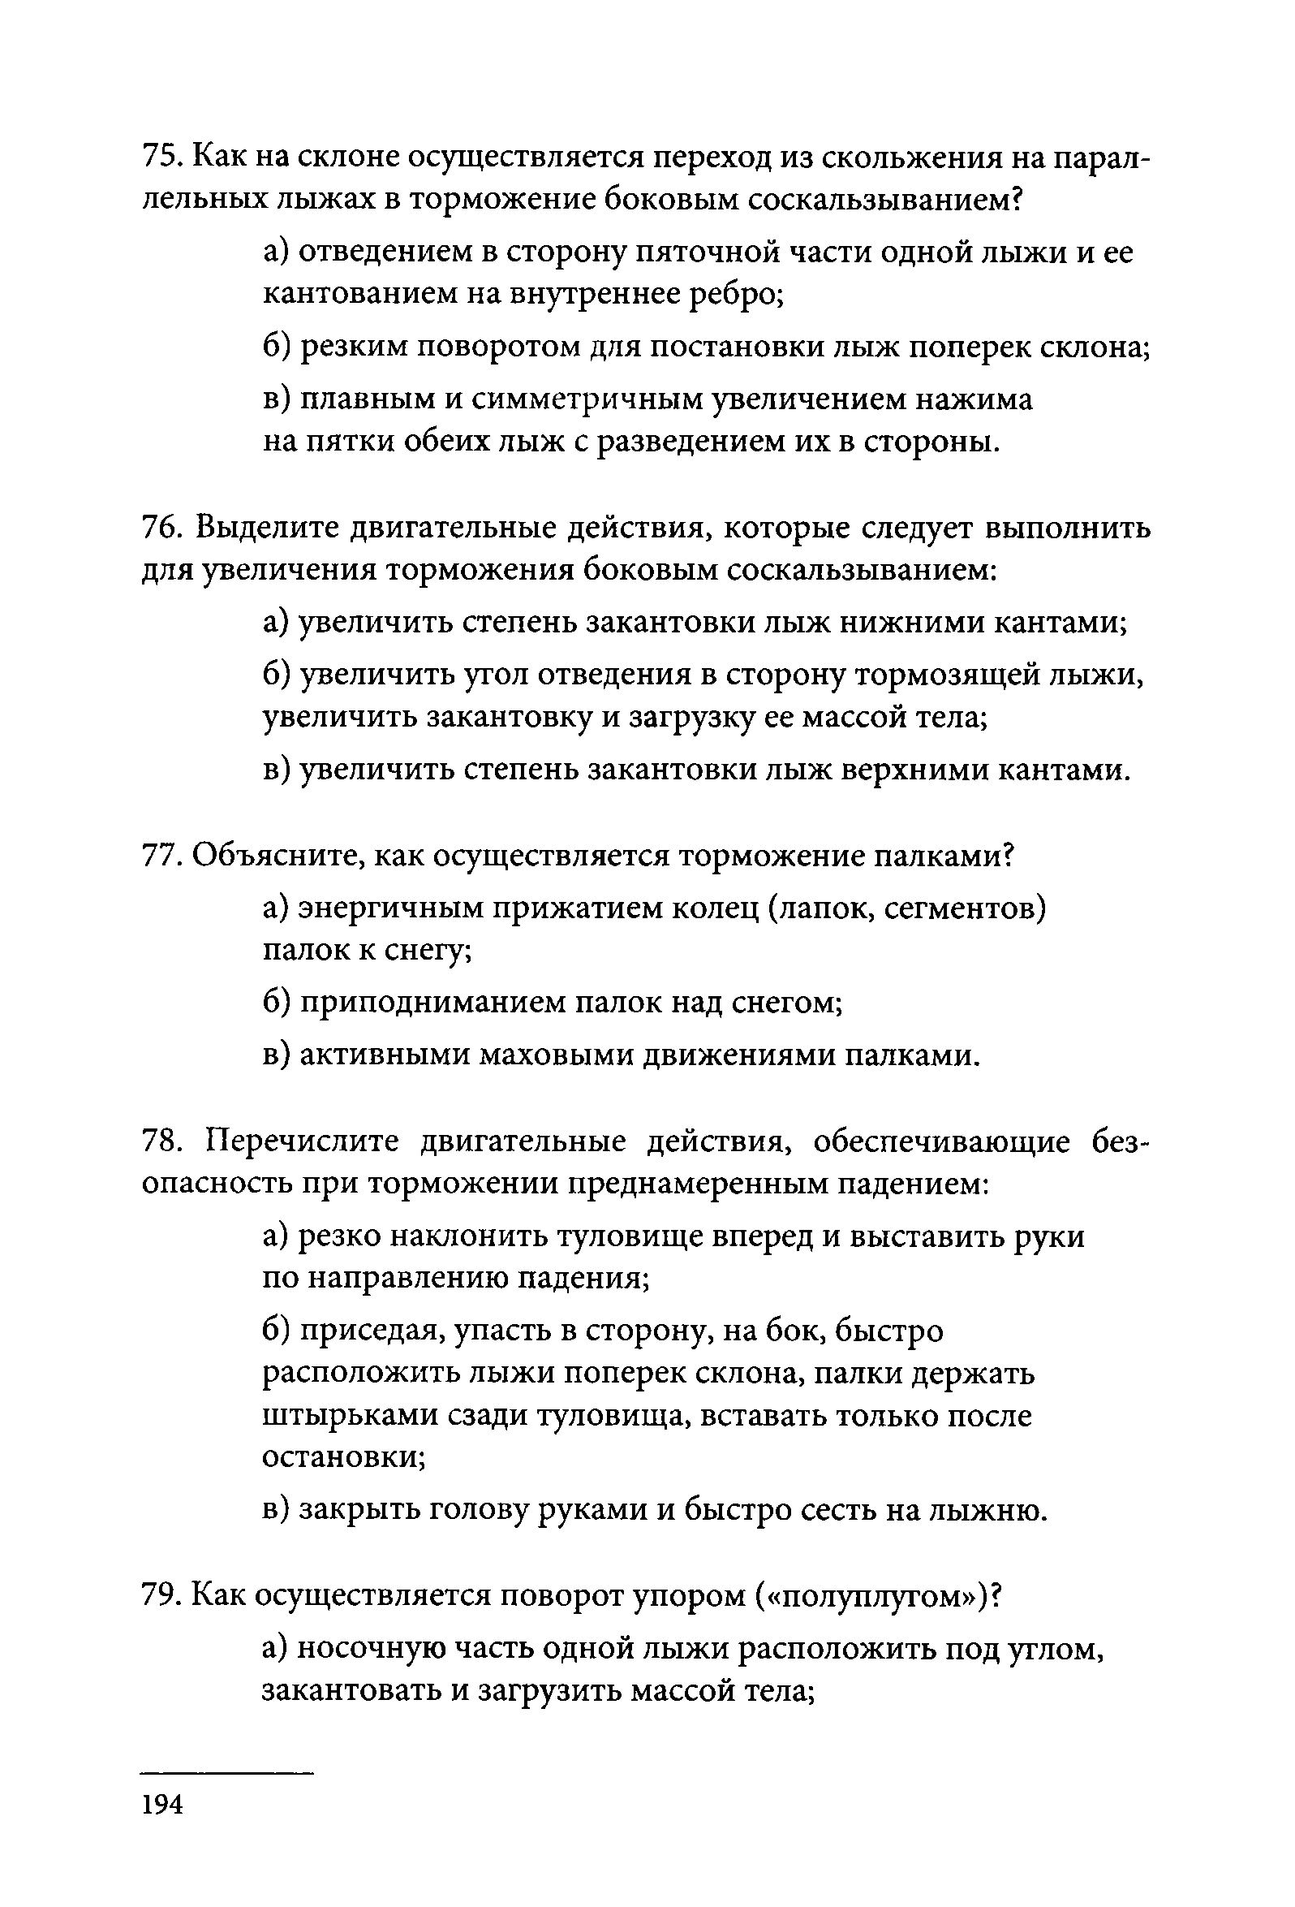
- Как на склоне осуществляется переход из скольжения на парал­ лельных лыжах в торможение боковым соскальзыванием?
а) отведением в сторону пяточной части одной лыжи и ее кантованием на внутреннее ребро;
б) резким поворотом для постановки лыж поперек склона;
в) плавным и симметричным увеличением нажима на пятки обеих лыж с разведением их в стороны.

- Выделите двигательные действия, которые следует выполнить для увеличения торможения боковым соскальзыванием:
а) увеличить степень закантовки лыж нижними кантами;
б) увеличить угол отведения в сторону тормозящей лыжи, увеличить закантовку и загрузку ее массой тела;
в) увеличить степень закантовки лыж верхними кантами.

- Объясните, как осуществляется торможение палками?
а) энергичным прижатием колец (лапок, сегментов) палок к снегу;
б) приподниманием палок над снегом;
в) активными маховыми движениями палками.

- Перечислите двигательные действия, обеспечивающие без­ опасность при торможении преднамеренным падением:
а) резко наклонить туловище вперед и выставить руки по направлению падения;
б) приседая, упасть в сторону, на бок, быстро расположить лыжи поперек склона, палки держать штырьками сзади туловища, вставать только после остановки;
в) закрыть голову руками и быстро сесть на лыжню.

- Как осуществляется поворот упором («полуплугом»)?
а) носочную часть одной лыжи расположить под углом, закантовать и загрузить массой тела;

194

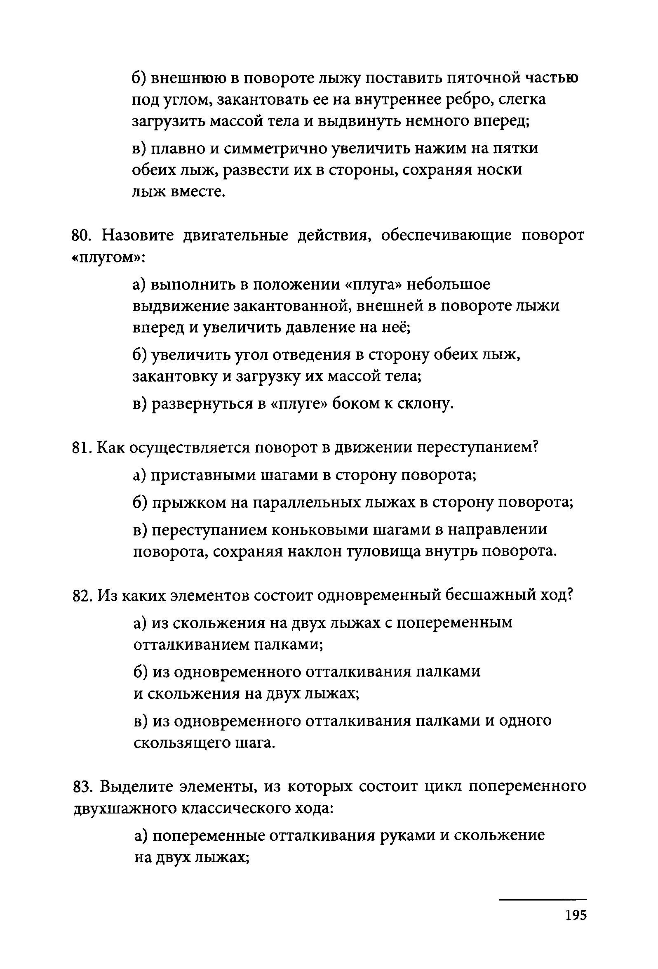
б) внешнюю в повороте лыжу поставить пяточной частью под углом, закантовать ее на внутреннее ребро, слегка загрузить массой тела и выдвинуть немного вперед;
в) плавно и симметрично увеличить нажим на пятки обеих лыж, развести их в стороны, сохраняя носки лыж вместе.

- Назовите двигательные действия, обеспечивающие поворот
«плугом»:
а) выполнить в положении «плуга» небольшое выдвижение закантованной, внешней в повороте лыжи вперед и увеличить давление на неё;
б) увеличить угол отведения в сторону обеих лыж, закантовку и загрузку их массой тела;
в) развернуться в «плуге» боком к склону.

- Как осуществляется поворот в движении переступанием? а) приставными шагами в сторону поворота;
б) прыжком на параллельных лыжах в сторону поворота;
в) переступанием коньковыми шагами в направлении поворота, сохраняя наклон туловища внутрь поворота.

- Из каких элементов состоит одновременный бесшажный ход?
а) из скольжения на двух лыжах с попеременным отталкиванием палками;
б) из одновременного отталкивания палками и скольжения на двух лыжах;
в) из одновременного отталкивания палками и одного скользящего шага.

- Выделите элементы, из которых состоит цикл попеременного двухшажного классического хода:
а) попеременные отталкивания руками и скольжение на двух лыжах;

195

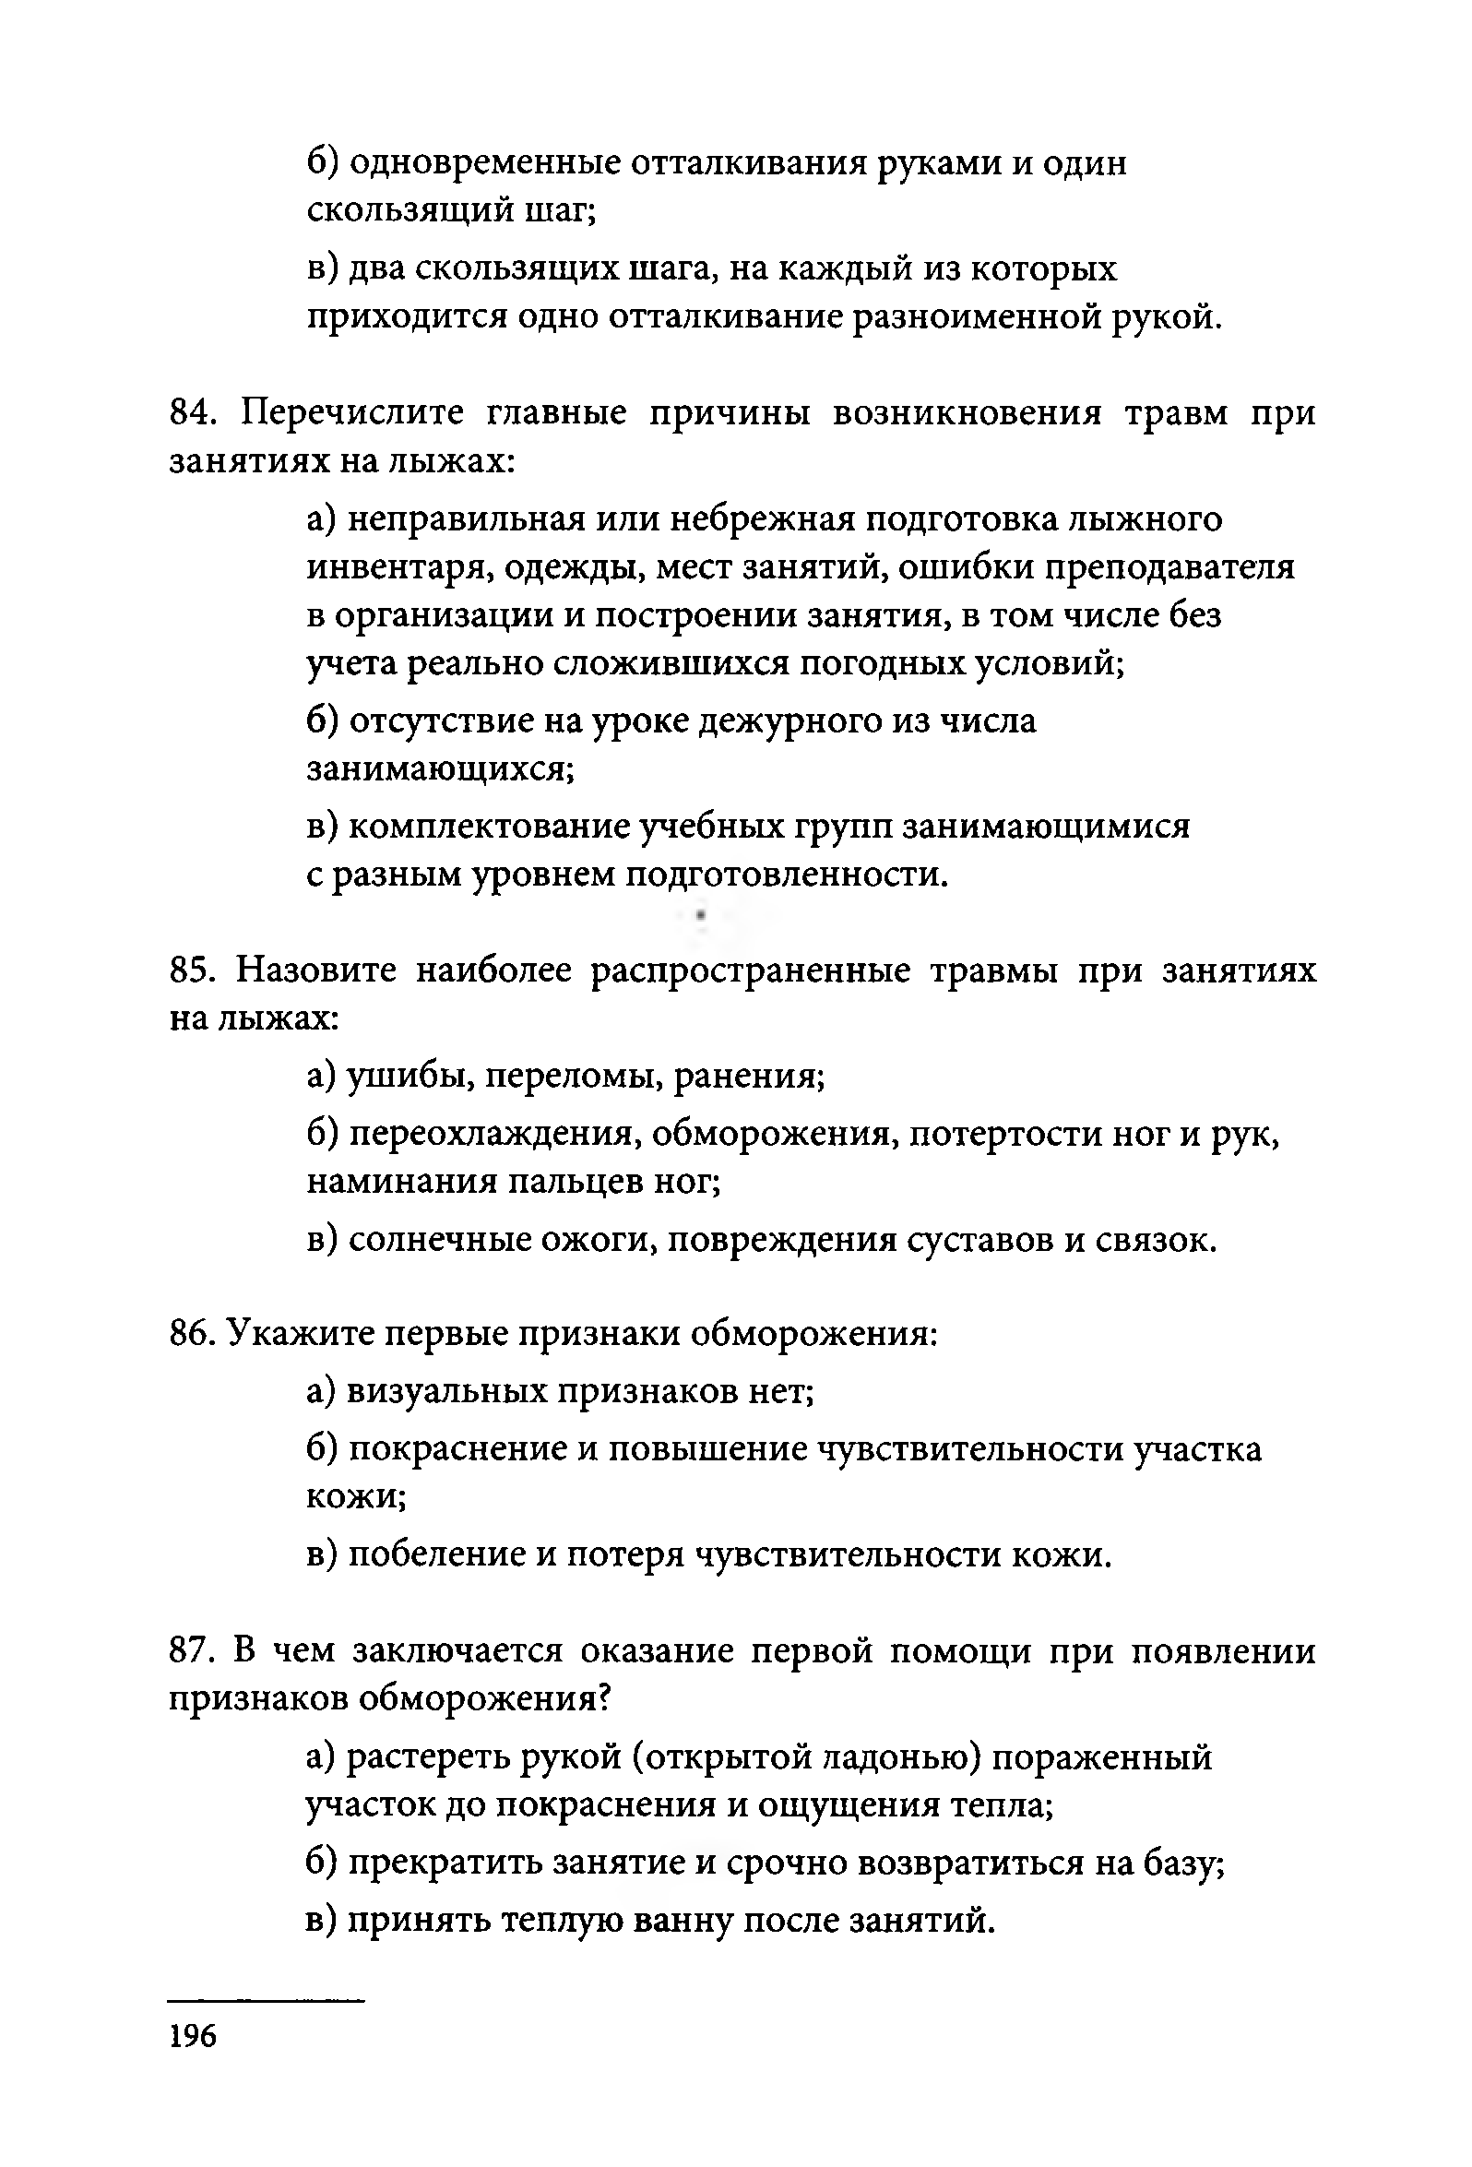
б) одновременные отталкивания руками и один скользящий шаг;
в) два скользящих шага, на каждый из которых приходится одно отталкивание разноименной рукой.

- Перечислите главные причины возникновения травм при занятиях на лыжах:
а) неправильная или небрежная подготовка лыжного инвентаря, одежды, мест занятий, ошибки преподавателя в организации и построении занятия, в том числе без учета реально сложившихся погодных условий;
б) отсутствие на уроке дежурного из числа занимающихся;
в) комплектование учебных групп занимающимися с разным уровнем подготовленности.

- Назовите наиболее распространенные травмы при занятиях на лыжах:
а) ушибы, переломы, ранения;
б) переохлаждения, обморожения, потертости ног и рук, наминания пальцев ног;
в) солнечные ожоги, повреждения суставов и связок.

- Укажите первые признаки обморожения: а) визуальных признаков нет;
б) покраснение и повышение чувствительности участка кожи;
в) побеление и потеря чувствительности кожи.

- В чем заключается оказание первой помощи при появлении признаков обморожения?
а) растереть рукой (открытой ладонью) пораженный участок до покраснения и ощущения тепла;
б) прекратить занятие и срочно возвратиться на базу; в) принять теплую ванну после занятий.

196

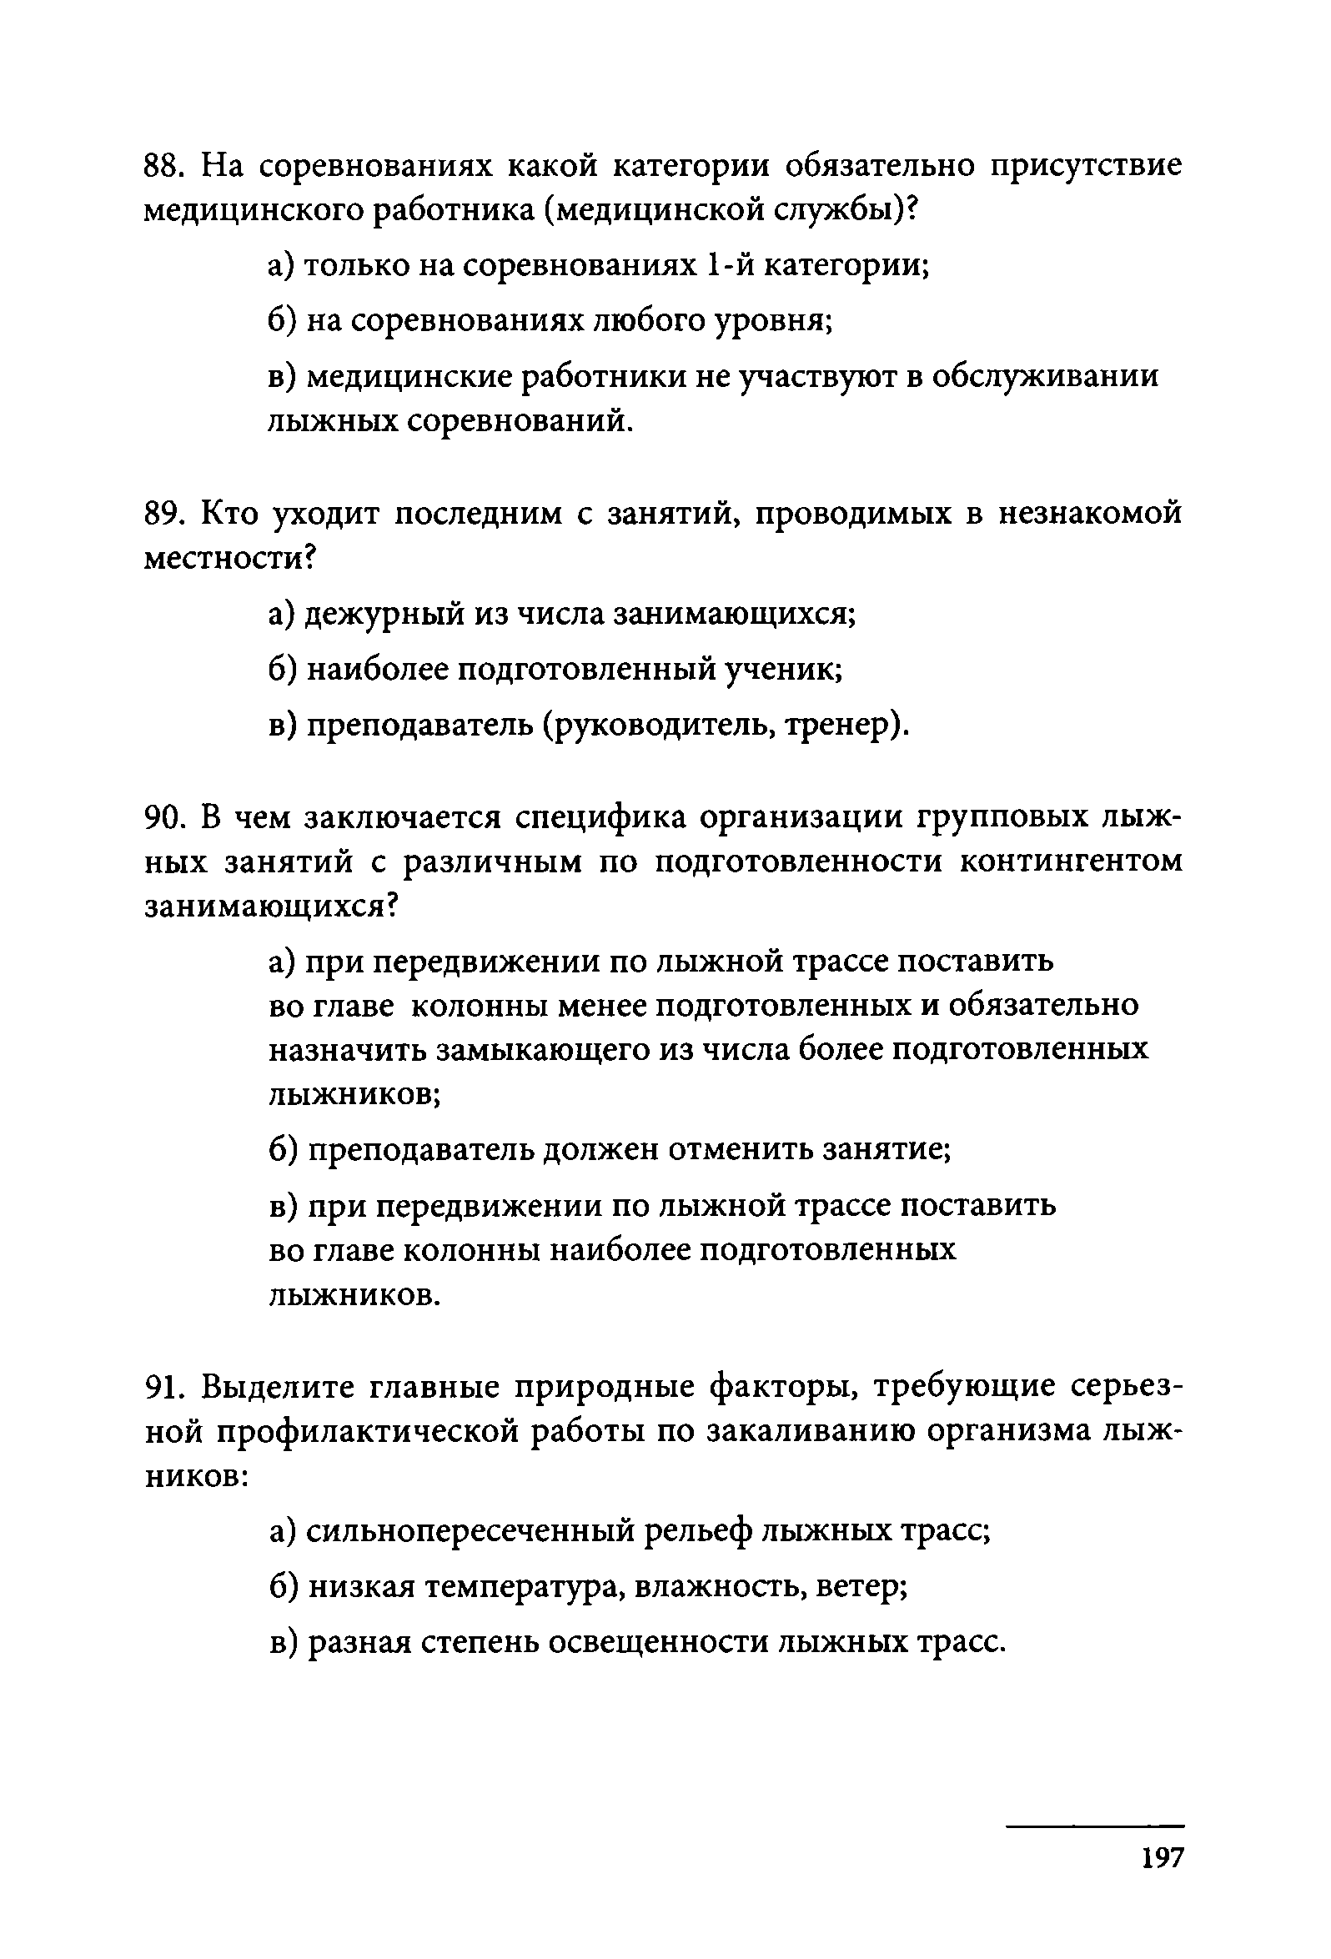
- На соревнованиях какой категории обязательно присутствие медицинского работника (медицинской службы)?
а) только на соревнованиях 1-й категории; б) на соревнованиях любого уровня;
в) медицинские работники не участвуют в обслуживании лыжных соревнований.

- Кто уходит последним с занятий, проводимых в незнакомой местности?
а) дежурный из числа занимающихся; б) наиболее подготовленный ученик;
в) преподаватель (руководитель, тренер).

- В чем заключается специфика организации групповых лыж­ ных занятий с различным по подготовленности контингентом занимающихся?
а) при передвижении по лыжной трассе поставить
во главе колонны менее подготовленных и обязательно назначить замыкающего из числа более подготовленных лыжников;
б) преподаватель должен отменить занятие;
в) при передвижении по лыжной трассе поставить во главе колонны наиболее подготовленных лыжников.

- Выделите главные природные факторы, требующие серьез­ ной профилактической работы по закаливанию организма лыж­ ников:
а) сильнопересеченный рельеф лыжных трасс; б) низкая температура, влажность, ветер;
в) разная степень освещенности лыжных трасс.

197

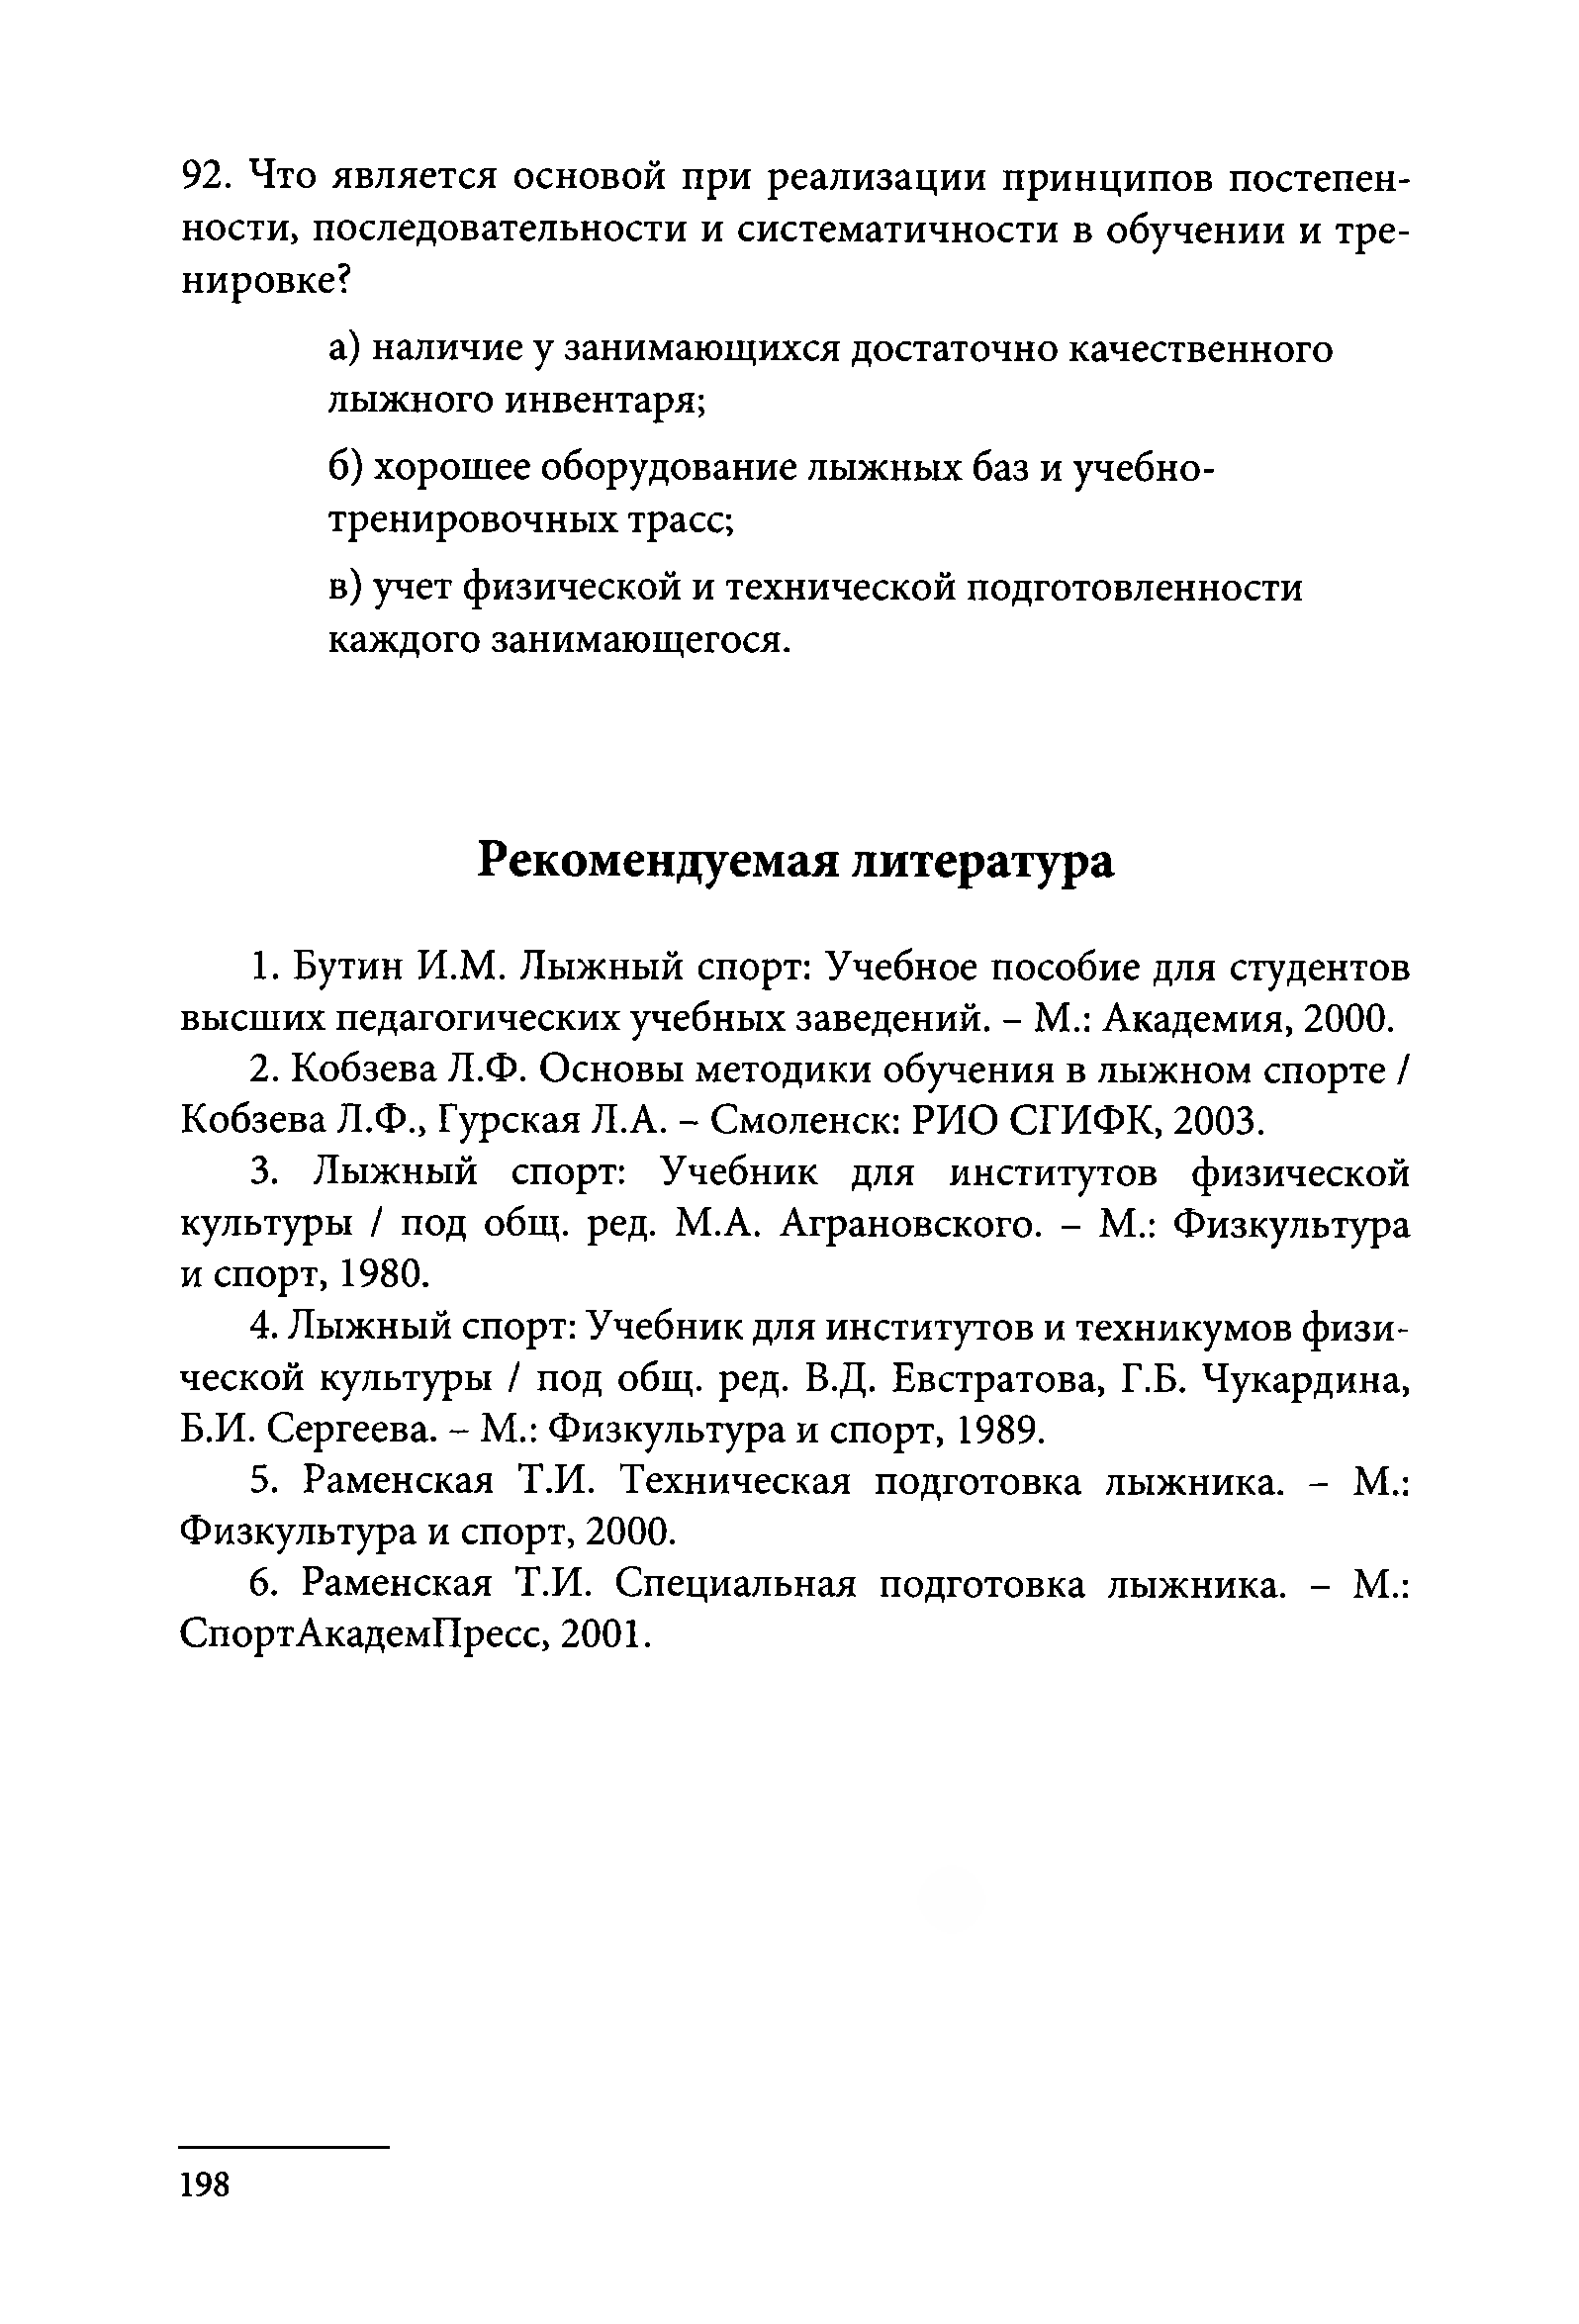
- Что является основой при реализации принципов постепен­ ности, последовательности и систематичности в обучении и тре­ нировке?
а) наличие у занимающихся достаточно качественного лыжного инвентаря;
б) хорошее оборудование лыжных баз и учебно­ тренировочных трасс;
в) учет физической и технической подготовленности каждого занимающегося.

Рекомендуемая литература

  - Бутин И.М. Лыжный спорт: Учебное пособие для студентов высших педагогических учебных заведений. - М.: Академия, 2000.
  - Кобзева Л.Ф. Основы методики обучения в лыжном спорте / Кобзева Л.Ф., Гурская Л.А. - Смоленск: РИО СГИФК, 2003.
  - Лыжный спорт: Учебник для институтов физической культуры / под общ. ред. М.А. Аграновского. - М.: Физкультура и спорт, 1980.
  - Лыжный спорт: Учебник для институтов и техникумов физи­ ческой культуры / под общ. ред. В.Д. Евстратова, Г.Б. Чукардина, Б.И. Сергеева. - М.: Физкультура и спорт, 1989.
  - Раменская Т.И. Техническая подготовка лыжника. - М.: Физкультура и спорт, 2000.
  - Раменская Т.И. Специальная подготовка лыжника. - М.: СпортАкадемПресс, 2001.

198

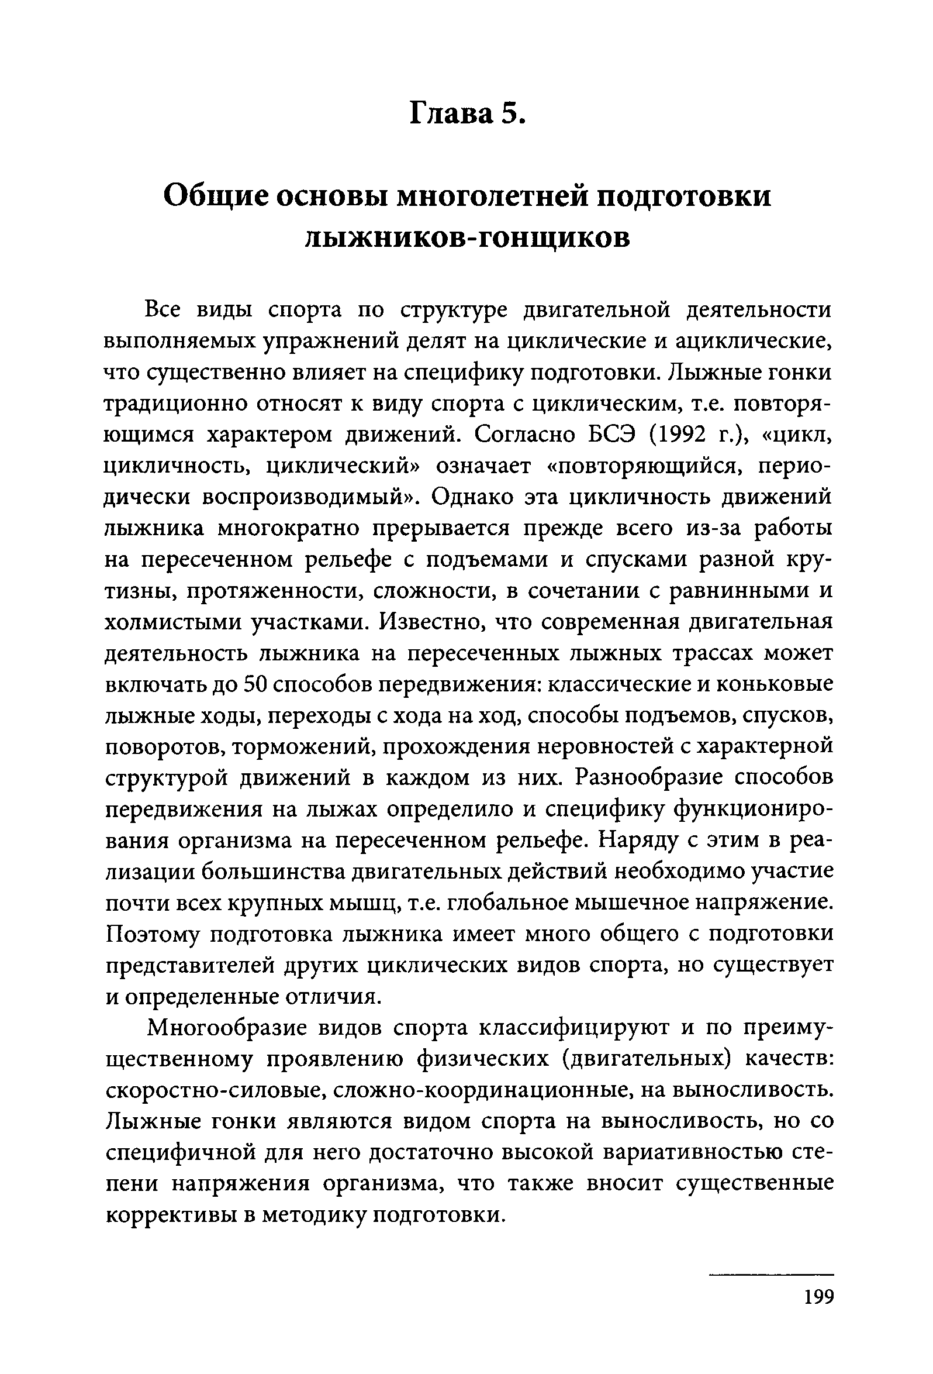
Глава 5.

Общие основы многолетней подготовки лыжников-гонщиков

Все виды спорта по структуре двигательной деятельности выполняемых упражнений делят на циклические и ациклические, что существенно влияет на специфику подготовки. Лыжные гонки традиционно относят к виду спорта с циклическим, т.е. повторя­ ющимся характером движений. Согласно БСЭ (1992 г.), «цикл, цикличность, циклический» означает «повторяющийся, перио­ дически воспроизводимый». Однако эта цикличность движений лыжника многократно прерывается прежде всего из-за работы на пересеченном рельефе с подъемами и спусками разной кру­ тизны, протяженности, сложности, в сочетании с равнинными и холмистыми участками. Известно, что современная двигательная деятельность лыжника на пересеченных лыжных трассах может включать до 50 способов передвижения: классические и коньковые лыжные ходы, переходы с хода на ход, способы подъемов, спусков, поворотов, торможений, прохождения неровностей с характерной структурой движений в каждом из них. Разнообразие способов передвижения на лыжах определило и специфику функциониро­ вания организма на пересеченном рельефе. Наряду с этим в реа­ лизации большинства двигательных действий необходимо участие почти всех крупных мышц, т.е. глобальное мышечное напряжение. Поэтому подготовка лыжника имеет много общего с подготовки представителей других циклических видов спорта, но существует и определенные отличия.
Многообразие видов спорта классифицируют и по преиму­ щественному проявлению физических (двигательных) качеств: скоростно-силовые, сложно-координационные, на выносливость. Лыжные гонки являются видом спорта на выносливость, но со специфичной для него достаточно высокой вариативностью сте­ пени напряжения организма, что также вносит существенные коррективы в методику подготовки.

199

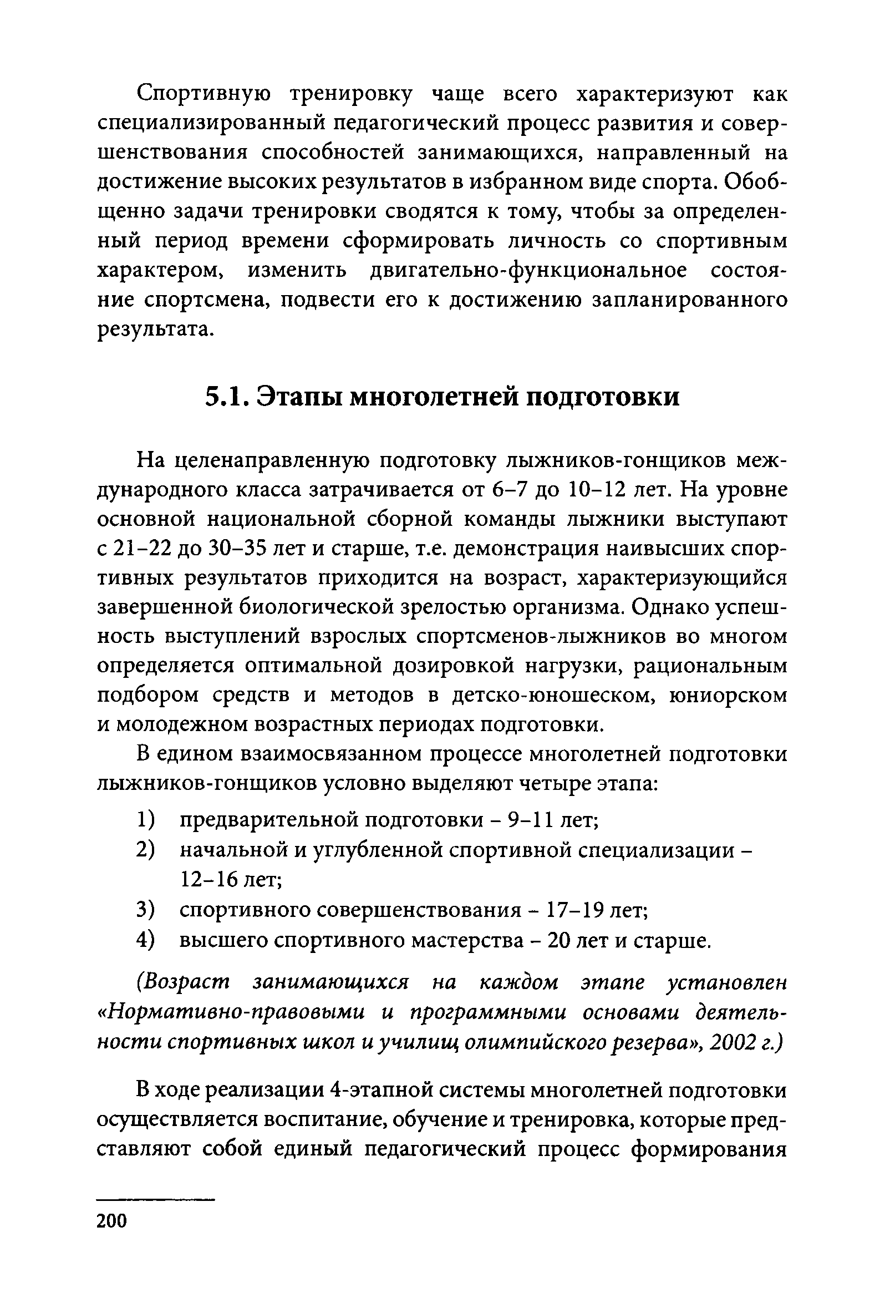
Спортивную тренировку чаще всего характеризуют как специализированный педагогический процесс развития и совер­ шенствования способностей занимающихся, направленный на достижение высоких результатов в избранном виде спорта. Обоб­ щенно задачи тренировки сводятся к тому, чтобы за определен­ ный период времени сформировать личность со спортивным характером, изменить двигательно-функциональное состоя­ ние спортсмена, подвести его к достижению запланированного результата.

Этапы многолетней подготовки

На целенаправленную подготовку лыжников-гонщиков меж­ дународного класса затрачивается от 6 - 7 до 10 -12 лет. На уровне основной национальной сборной команды лыжники выступают с 21 - 2 2 до 30 - 3 5 лет и старше, т.е. демонстрация наивысших спор­ тивных результатов приходится на возраст, характеризующийся завершенной биологической зрелостью организма. Однако успеш­ ность выступлений взрослых спортсменов-лыжников во многом определяется оптимальной дозировкой нагрузки, рациональным подбором средств и методов в детско-юношеском, юниорском и молодежном возрастных периодах подготовки.
В едином взаимосвязанном процессе многолетней подготовки лыжников-гонщиков условно выделяют четыре этапа:
- предварительной подготовки - 9 -11 лет;
- начальной и углубленной спортивной специализации - 12 -16 лет;
- спортивного совершенствования - 17 -19 лет;
- высшего спортивного мастерства - 20 лет и старше.
(Возраст занимающихся на каждом этапе установлен
«Нормативно-правовыми и программными основами деятель­ ности спортивных школ и училищ олимпийского резерва», 2002 г.)
В ходе реализации 4-этапной системы многолетней подготовки осуществляется воспитание, обучение и тренировка, которые пред­ ставляют собой единый педагогический процесс формирования

200

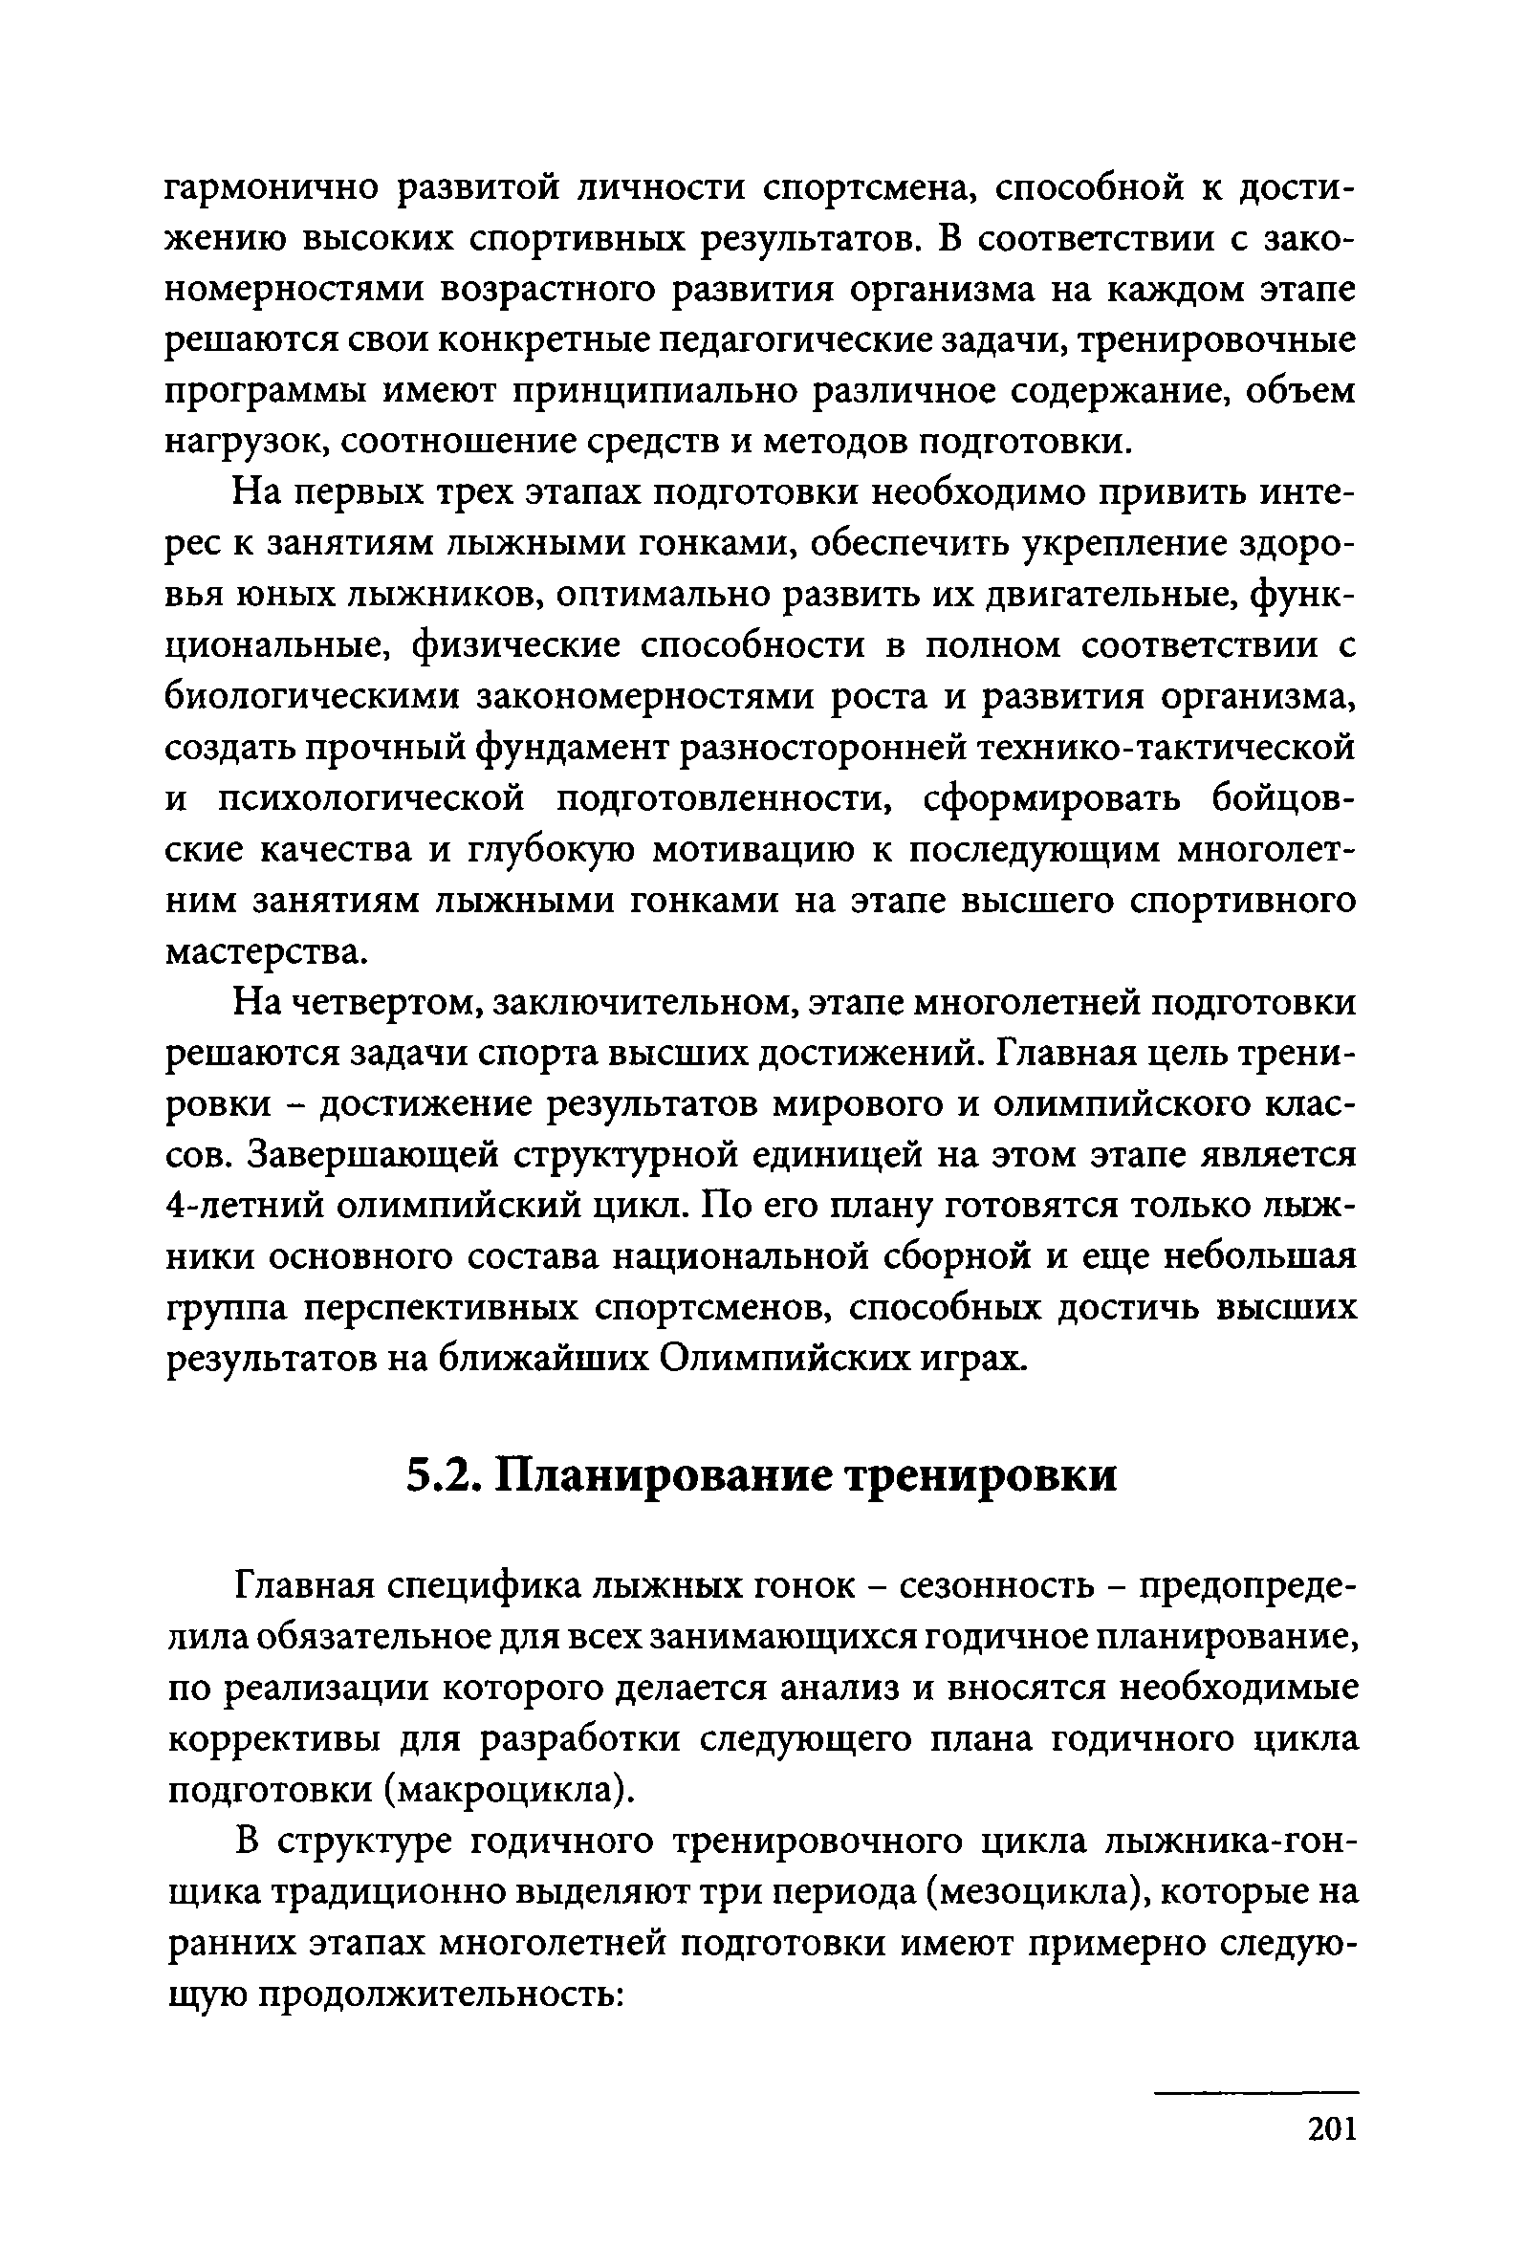
гармонично развитой личности спортсмена, способной к дости­ жению высоких спортивных результатов. В соответствии с зако­ номерностями возрастного развития организма на каждом этапе решаются свои конкретные педагогические задачи, тренировочные программы имеют принципиально различное содержание, объем нагрузок, соотношение средств и методов подготовки.
На первых трех этапах подготовки необходимо привить инте­ рес к занятиям лыжными гонками, обеспечить укрепление здоро­ вья юных лыжников, оптимально развить их двигательные, функ­ циональные, физические способности в полном соответствии с биологическими закономерностями роста и развития организма, создать прочный фундамент разносторонней технико-тактической и психологической подготовленности, сформировать бойцов­ ские качества и глубокую мотивацию к последующим многолет­ ним занятиям лыжными гонками на этапе высшего спортивного мастерства.
На четвертом, заключительном, этапе многолетней подготовки решаются задачи спорта высших достижений. Главная цель трени­ ровки - достижение результатов мирового и олимпийского клас­ сов. Завершающей структурной единицей на этом этапе является 4-летний олимпийский цикл. По его плану готовятся только лыж­ ники основного состава национальной сборной и еще небольшая группа перспективных спортсменов, способных достичь высших результатов на ближайших Олимпийских играх.

Планирование тренировки

Главная специфика лыжных гонок - сезонность - предопреде­ лила обязательное для всех занимающихся годичное планирование, по реализации которого делается анализ и вносятся необходимые коррективы для разработки следующего плана годичного цикла подготовки (макроцикла).
В структуре годичного тренировочного цикла лыжника-гон- щика традиционно выделяют три периода (мезоцикла), которые на ранних этапах многолетней подготовки имеют примерно следую­ щую продолжительность:

201

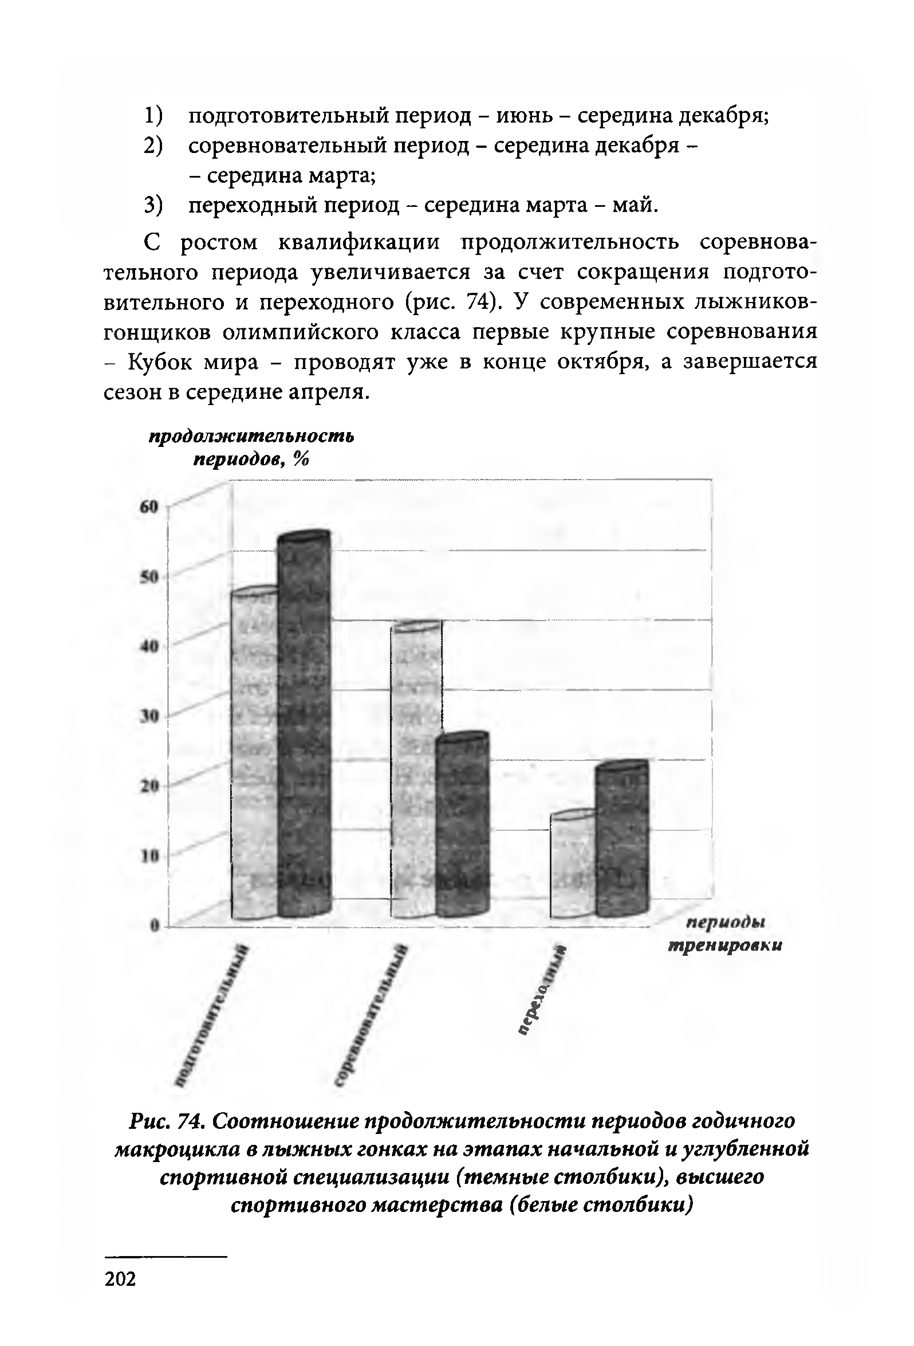
- подготовительный период - июнь - середина декабря;
- соревновательный период - середина декабря -
- середина марта;
- переходный период - середина марта - май.
С ростом квалификации продолжительность соревнова­ тельного периода увеличивается за счет сокращения подгото­ вительного и переходного (рис. 74). У современных лыжников- гонщиков олимпийского класса первые крупные соревнования
- Кубок мира - проводят уже в конце октября, а завершается сезон в середине апреля.
продолжительность периодов, %

* тренировки
/
v

Рис. 74. Соотношение продолжительности периодов годичного макроцикла в лыжных гонках на этапах начальной и углубленной спортивной специализации (темные столбики), высшего спортивного мастерства (белые столбики)

202

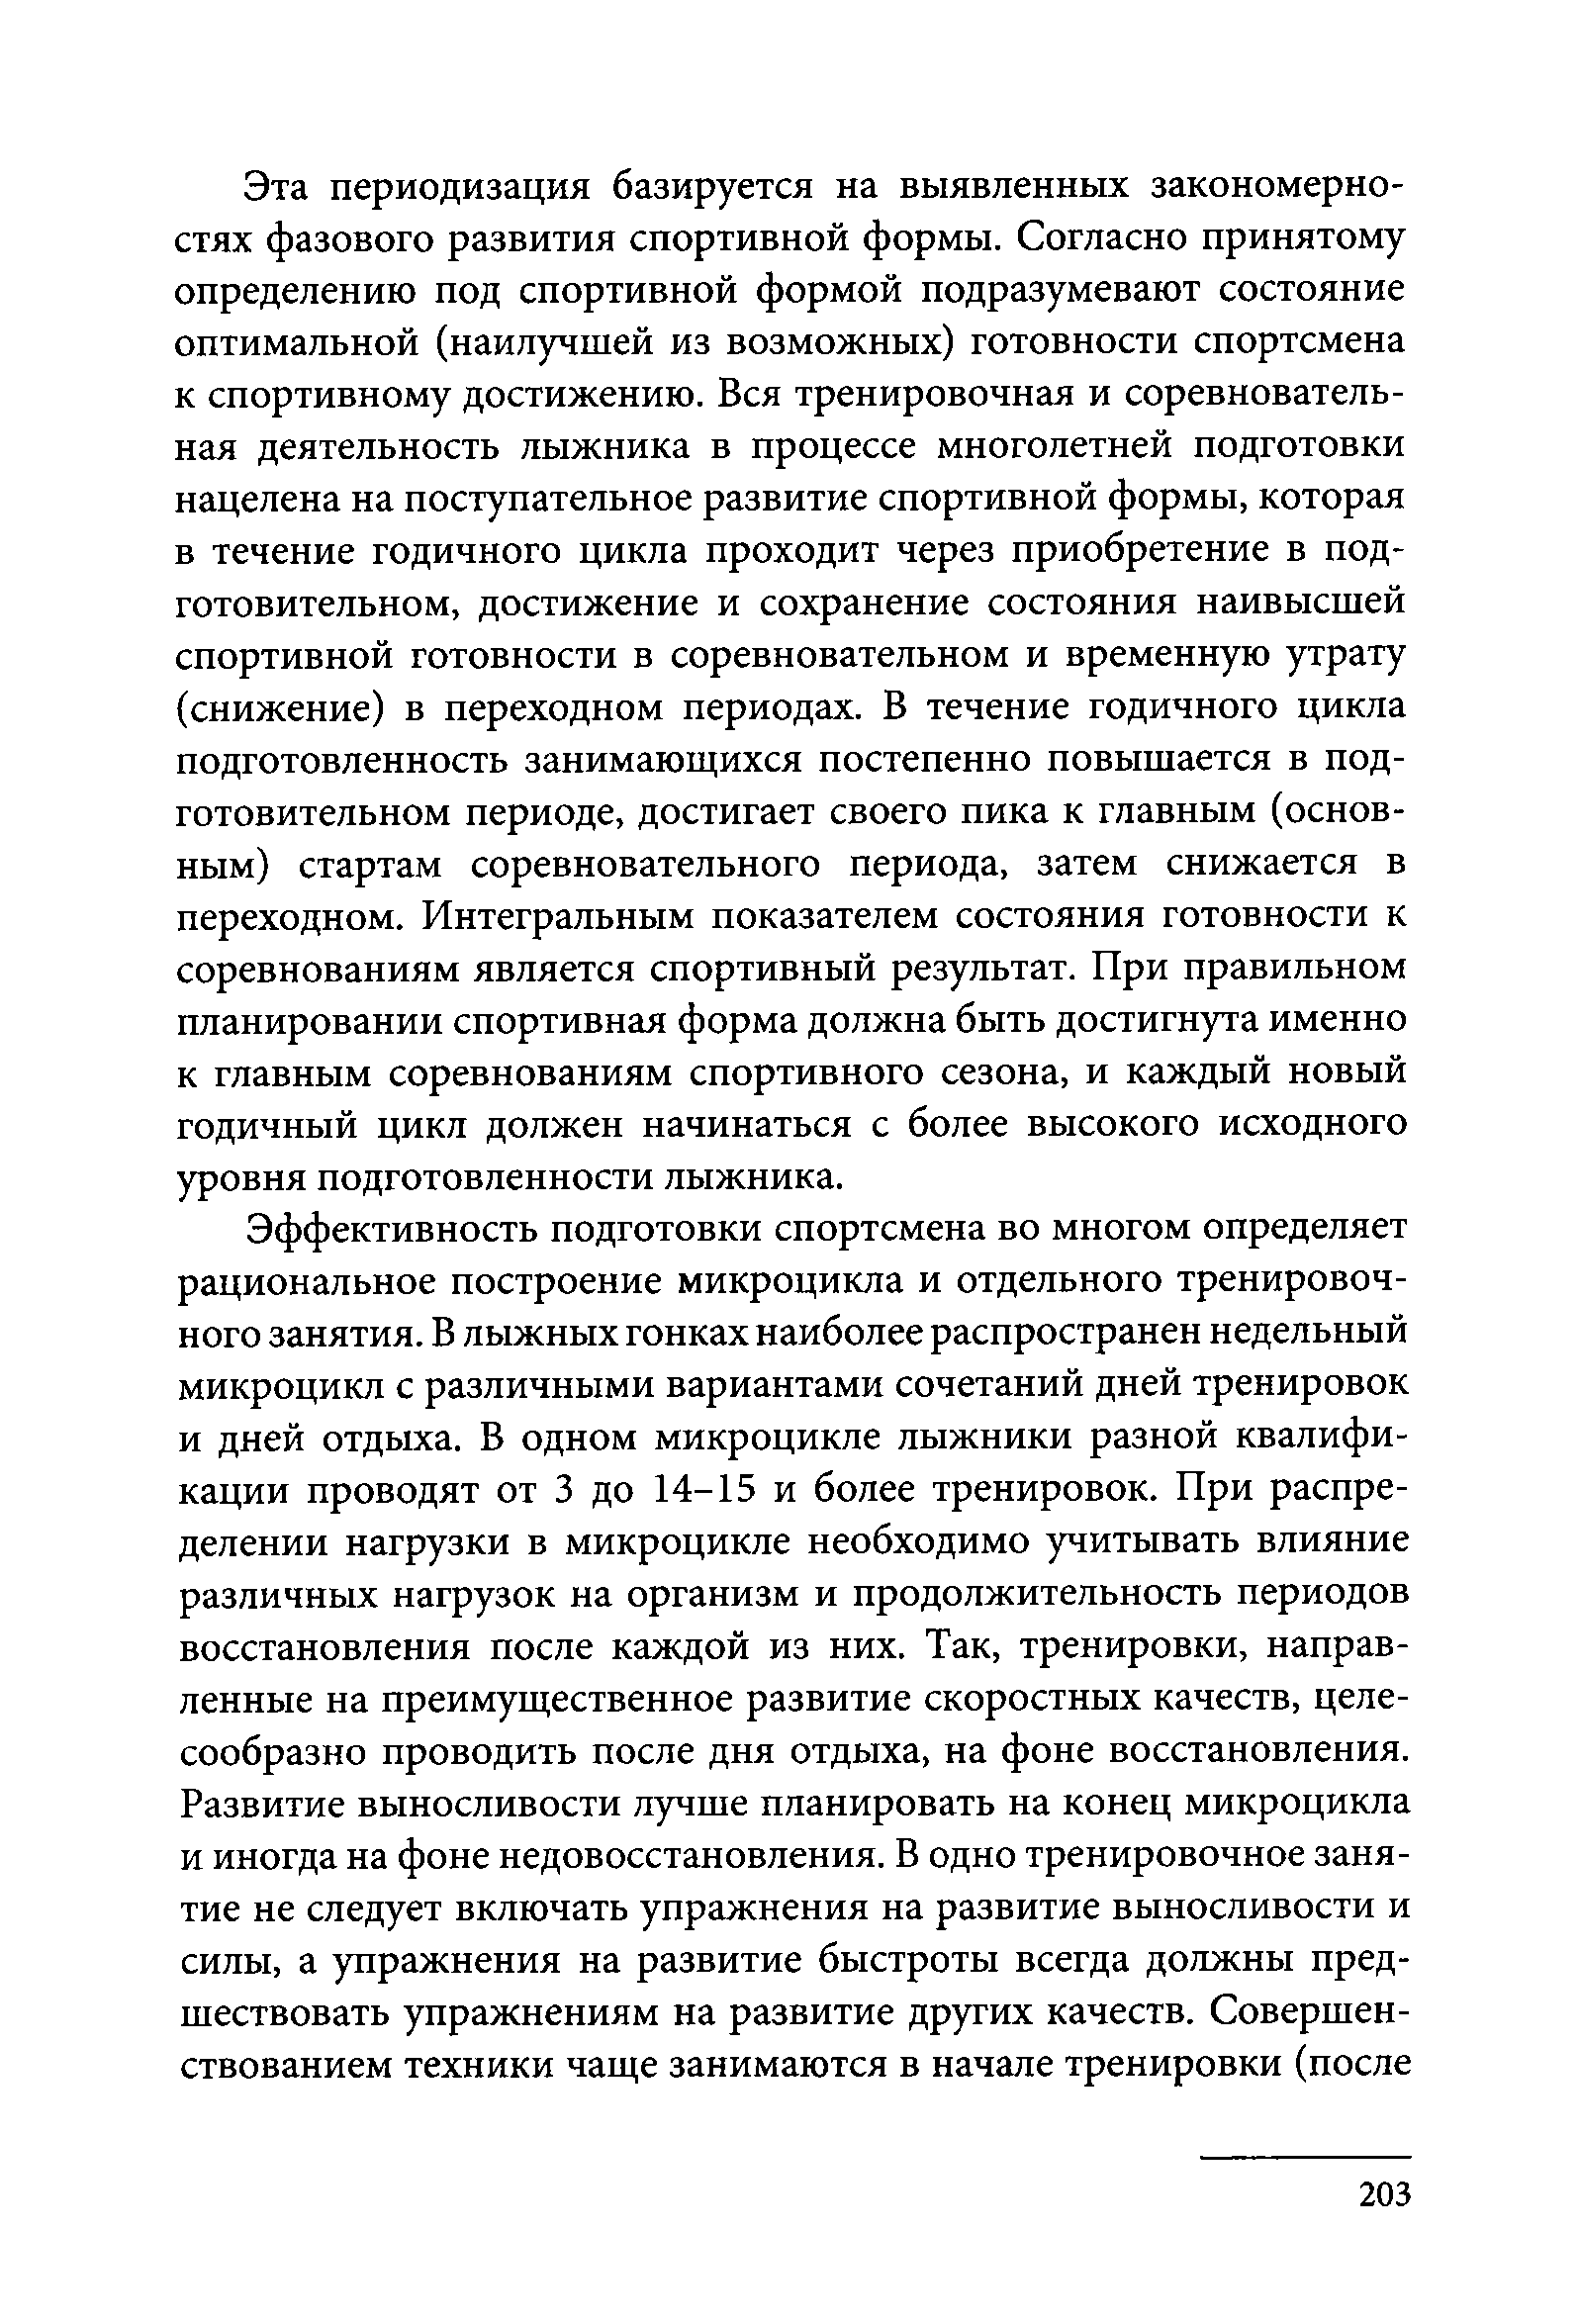
Эта периодизация базируется на выявленных закономерно­ стях фазового развития спортивной формы. Согласно принятому определению под спортивной формой подразумевают состояние оптимальной (наилучшей из возможных) готовности спортсмена к спортивному достижению. Вся тренировочная и соревнователь­ ная деятельность лыжника в процессе многолетней подготовки нацелена на поступательное развитие спортивной формы, которая в течение годичного цикла проходит через приобретение в под­ готовительном, достижение и сохранение состояния наивысшей спортивной готовности в соревновательном и временную утрату (снижение) в переходном периодах. В течение годичного цикла подготовленность занимающихся постепенно повышается в под­ готовительном периоде, достигает своего пика к главным (основ­ ным) стартам соревновательного периода, затем снижается в переходном. Интегральным показателем состояния готовности к соревнованиям является спортивный результат. При правильном планировании спортивная форма должна быть достигнута именно к главным соревнованиям спортивного сезона, и каждый новый годичный цикл должен начинаться с более высокого исходного уровня подготовленности лыжника.
Эффективность подготовки спортсмена во многом определяет
рациональное построение микроцикла и отдельного тренировоч­ ного занятия. В лыжных гонках наиболее распространен недельный микроцикл с различными вариантами сочетаний дней тренировок и дней отдыха. В одном микроцикле лыжники разной квалифи­ кации проводят от 3 до 14 -15 и более тренировок. При распре­ делении нагрузки в микроцикле необходимо учитывать влияние различных нагрузок на организм и продолжительность периодов восстановления после каждой из них. Так, тренировки, направ­ ленные на преимущественное развитие скоростных качеств, целе­ сообразно проводить после дня отдыха, на фоне восстановления. Развитие выносливости лучше планировать на конец микроцикла и иногда на фоне недовосстановления. В одно тренировочное заня­ тие не следует включать упражнения на развитие выносливости и силы, а упражнения на развитие быстроты всегда должны пред­ шествовать упражнениям на развитие других качеств. Совершен­ ствованием техники чаще занимаются в начале тренировки (после

203

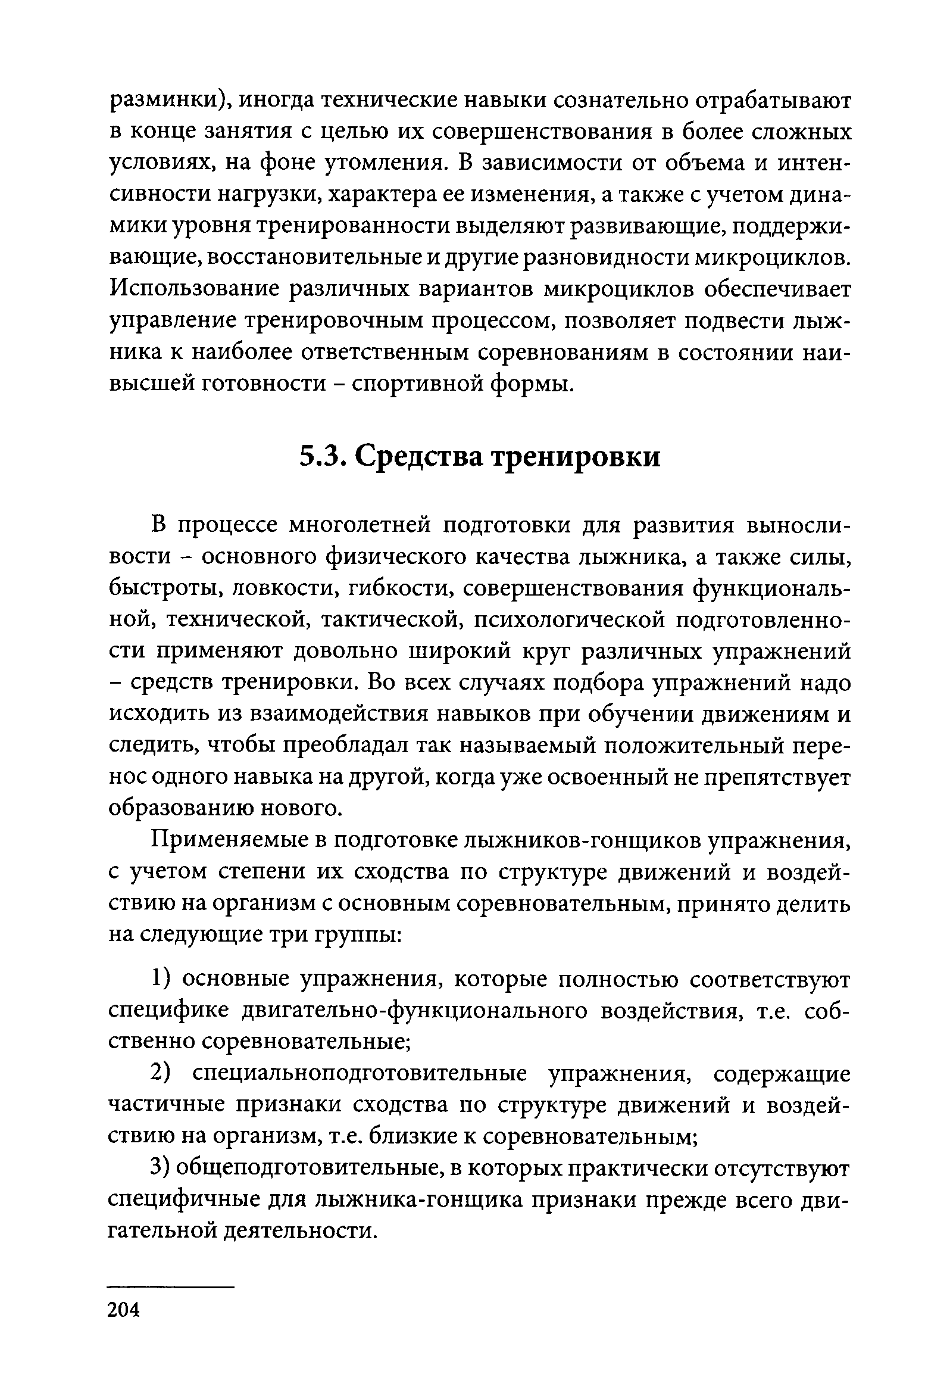
разминки), иногда технические навыки сознательно отрабатывают в конце занятия с целью их совершенствования в более сложных условиях, на фоне утомления. В зависимости от объема и интен­ сивности нагрузки, характера ее изменения, а также с учетом дина­ мики уровня тренированности выделяют развивающие, поддержи­ вающие, восстановительные и другие разновидности микроциклов. Использование различных вариантов микроциклов обеспечивает управление тренировочным процессом, позволяет подвести лыж­ ника к наиболее ответственным соревнованиям в состоянии наи­ высшей готовности - спортивной формы.

Средства тренировки

В процессе многолетней подготовки для развития выносли­ вости - основного физического качества лыжника, а также силы, быстроты, ловкости, гибкости, совершенствования функциональ­ ной, технической, тактической, психологической подготовленно­ сти применяют довольно широкий круг различных упражнений
- средств тренировки. Во всех случаях подбора упражнений надо исходить из взаимодействия навыков при обучении движениям и следить, чтобы преобладал так называемый положительный пере­ нос одного навыка на другой, когда уже освоенный не препятствует образованию нового.
Применяемые в подготовке лыжников-гонщиков упражнения, с учетом степени их сходства по структуре движений и воздей­ ствию на организм с основным соревновательным, принято делить на следующие три группы:
  - основные упражнения, которые полностью соответствуют специфике двигательно-функционального воздействия, т.е. соб­ ственно соревновательные;
  - специальноподготовительные упражнения, содержащие частичные признаки сходства по структуре движений и воздей­ ствию на организм, т.е. близкие к соревновательным;
  - общеподготовительные, в которых практически отсутствуют специфичные для лыжника-гонщика признаки прежде всего дви­ гательной деятельности.

204

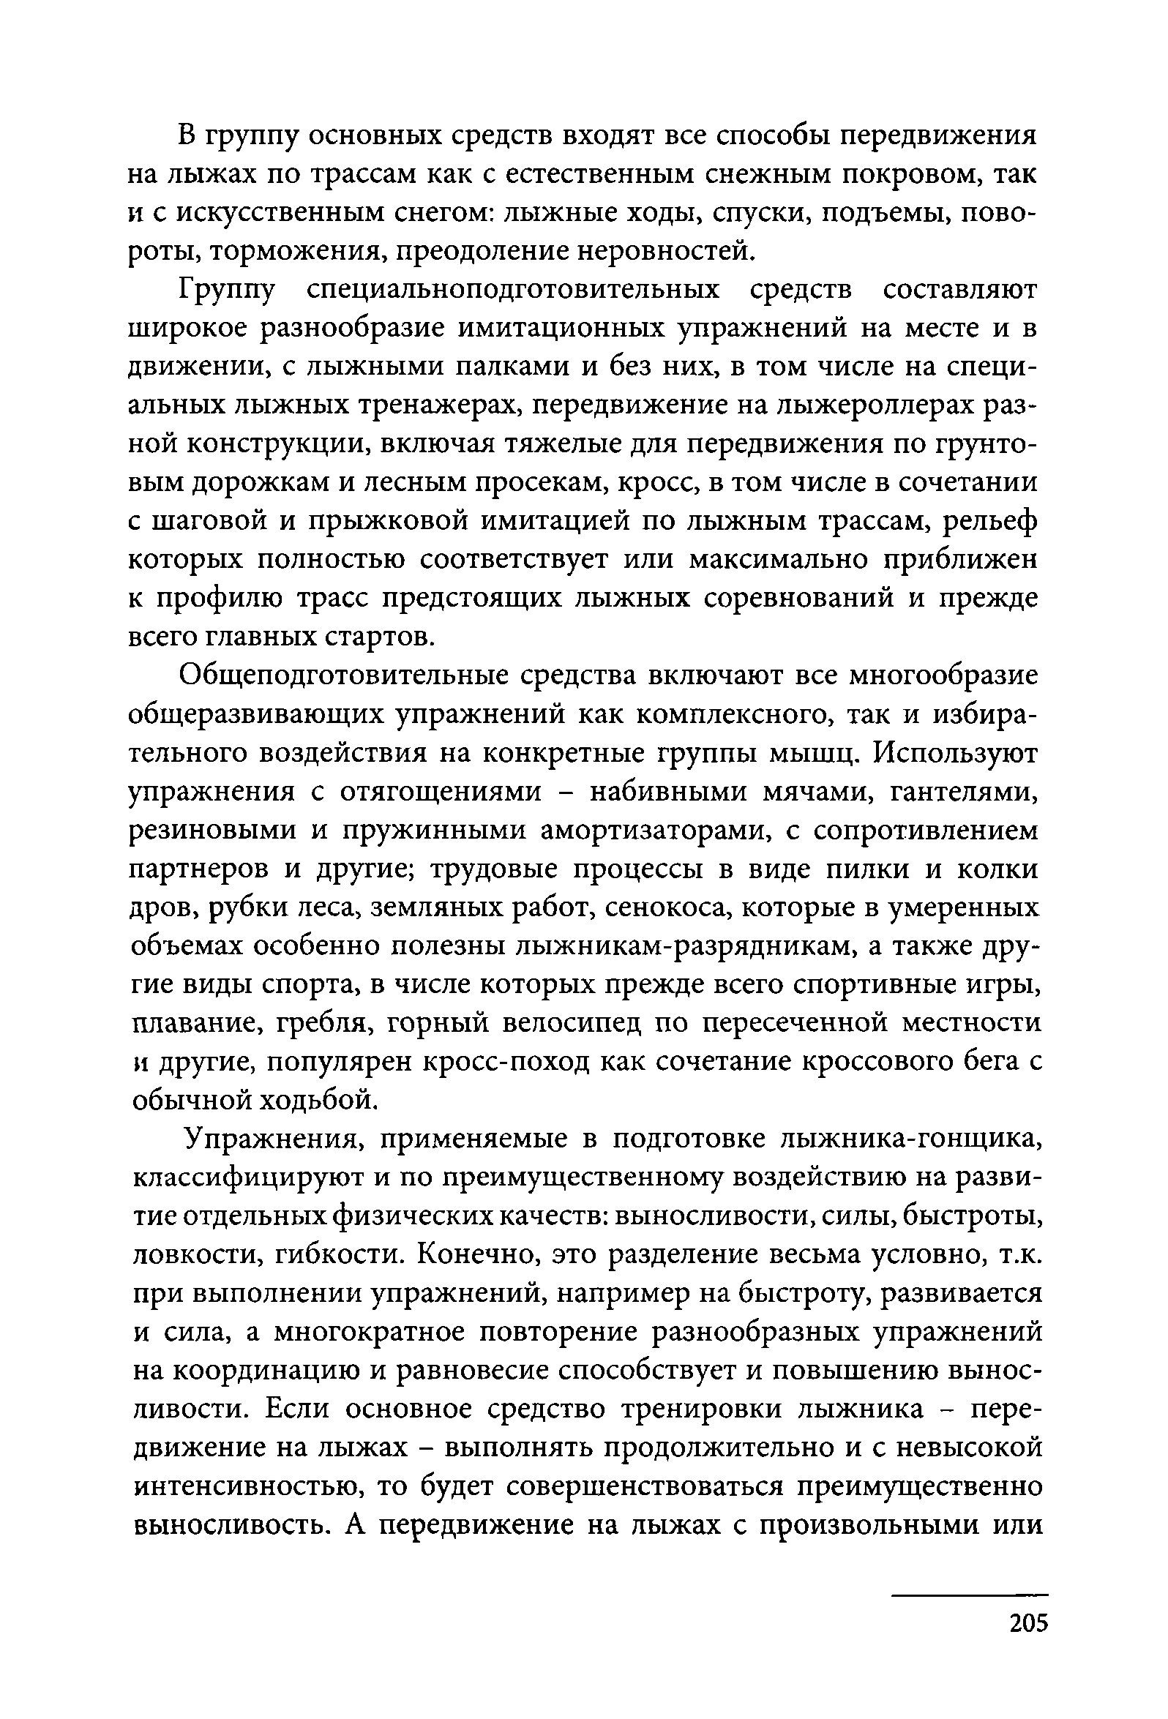
В группу основных средств входят все способы передвижения на лыжах по трассам как с естественным снежным покровом, так и с искусственным снегом: лыжные ходы, спуски, подъемы, пово­ роты, торможения, преодоление неровностей.
Группу специальноподготовительных средств составляют широкое разнообразие имитационных упражнений на месте и в движении, с лыжными палками и без них, в том числе на специ­ альных лыжных тренажерах, передвижение на лыжероллерах раз­ ной конструкции, включая тяжелые для передвижения по грунто­ вым дорожкам и лесным просекам, кросс, в том числе в сочетании с шаговой и прыжковой имитацией по лыжным трассам, рельеф которых полностью соответствует или максимально приближен к профилю трасс предстоящих лыжных соревнований и прежде всего главных стартов.
Общеподготовительные средства включают все многообразие общеразвивающих упражнений как комплексного, так и избира­ тельного воздействия на конкретные группы мышц. Используют упражнения с отягощениями - набивными мячами, гантелями, резиновыми и пружинными амортизаторами, с сопротивлением партнеров и другие; трудовые процессы в виде пилки и колки дров, рубки леса, земляных работ, сенокоса, которые в умеренных объемах особенно полезны лыжникам-разрядникам, а также дру­ гие виды спорта, в числе которых прежде всего спортивные игры, плавание, гребля, горный велосипед по пересеченной местности и другие, популярен кросс-поход как сочетание кроссового бега с обычной ходьбой.
Упражнения, применяемые в подготовке лыжника-гонщика,
классифицируют и по преимущественному воздействию на разви­ тие отдельных физических качеств: выносливости, силы, быстроты, ловкости, гибкости. Конечно, это разделение весьма условно, т.к. при выполнении упражнений, например на быстроту, развивается и сила, а многократное повторение разнообразных упражнений на координацию и равновесие способствует и повышению вынос­ ливости. Если основное средство тренировки лыжника - пере­ движение на лыжах - выполнять продолжительно и с невысокой интенсивностью, то будет совершенствоваться преимущественно выносливость. А передвижение на лыжах с произвольными или

205

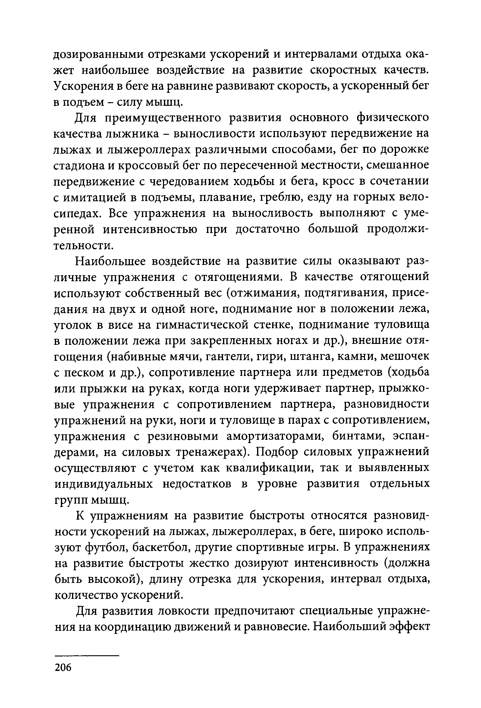
дозированными отрезками ускорений и интервалами отдыха ока­ жет наибольшее воздействие на развитие скоростных качеств. Ускорения в беге на равнине развивают скорость, а ускоренный бег в подъем - силу мышц.
Для преимущественного развития основного физического качества лыжника - выносливости используют передвижение на лыжах и лыжероллерах различными способами, бег по дорожке стадиона и кроссовый бег по пересеченной местности, смешанное передвижение с чередованием ходьбы и бега, кросс в сочетании с имитацией в подъемы, плавание, греблю, езду на горных вело­ сипедах. Все упражнения на выносливость выполняют с уме­ ренной интенсивностью при достаточно большой продолжи­ тельности.
Наибольшее воздействие на развитие силы оказывают раз­ личные упражнения с отягощениями. В качестве отягощений используют собственный вес (отжимания, подтягивания, присе­ дания на двух и одной ноге, поднимание ног в положении лежа, уголок в висе на гимнастической стенке, поднимание туловища в положении лежа при закрепленных ногах и др.), внешние отя­ гощения (набивные мячи, гантели, гири, штанга, камни, мешочек с песком и др.), сопротивление партнера или предметов (ходьба или прыжки на руках, когда ноги удерживает партнер, прыжко­ вые упражнения с сопротивлением партнера, разновидности упражнений на руки, ноги и туловище в парах с сопротивлением, упражнения с резиновыми амортизаторами, бинтами, эспан­ дерами, на силовых тренажерах). Подбор силовых упражнений осуществляют с учетом как квалификации, так и выявленных индивидуальных недостатков в уровне развития отдельных групп мышц.
К упражнениям на развитие быстроты относятся разновид­
ности ускорений на лыжах, лыжероллерах, в беге, широко исполь­ зуют футбол, баскетбол, другие спортивные игры. В упражнениях на развитие быстроты жестко дозируют интенсивность (должна быть высокой), длину отрезка для ускорения, интервал отдыха, количество ускорений.
Для развития ловкости предпочитают специальные упражне­ ния на координацию движений и равновесие. Наибольший эффект

206

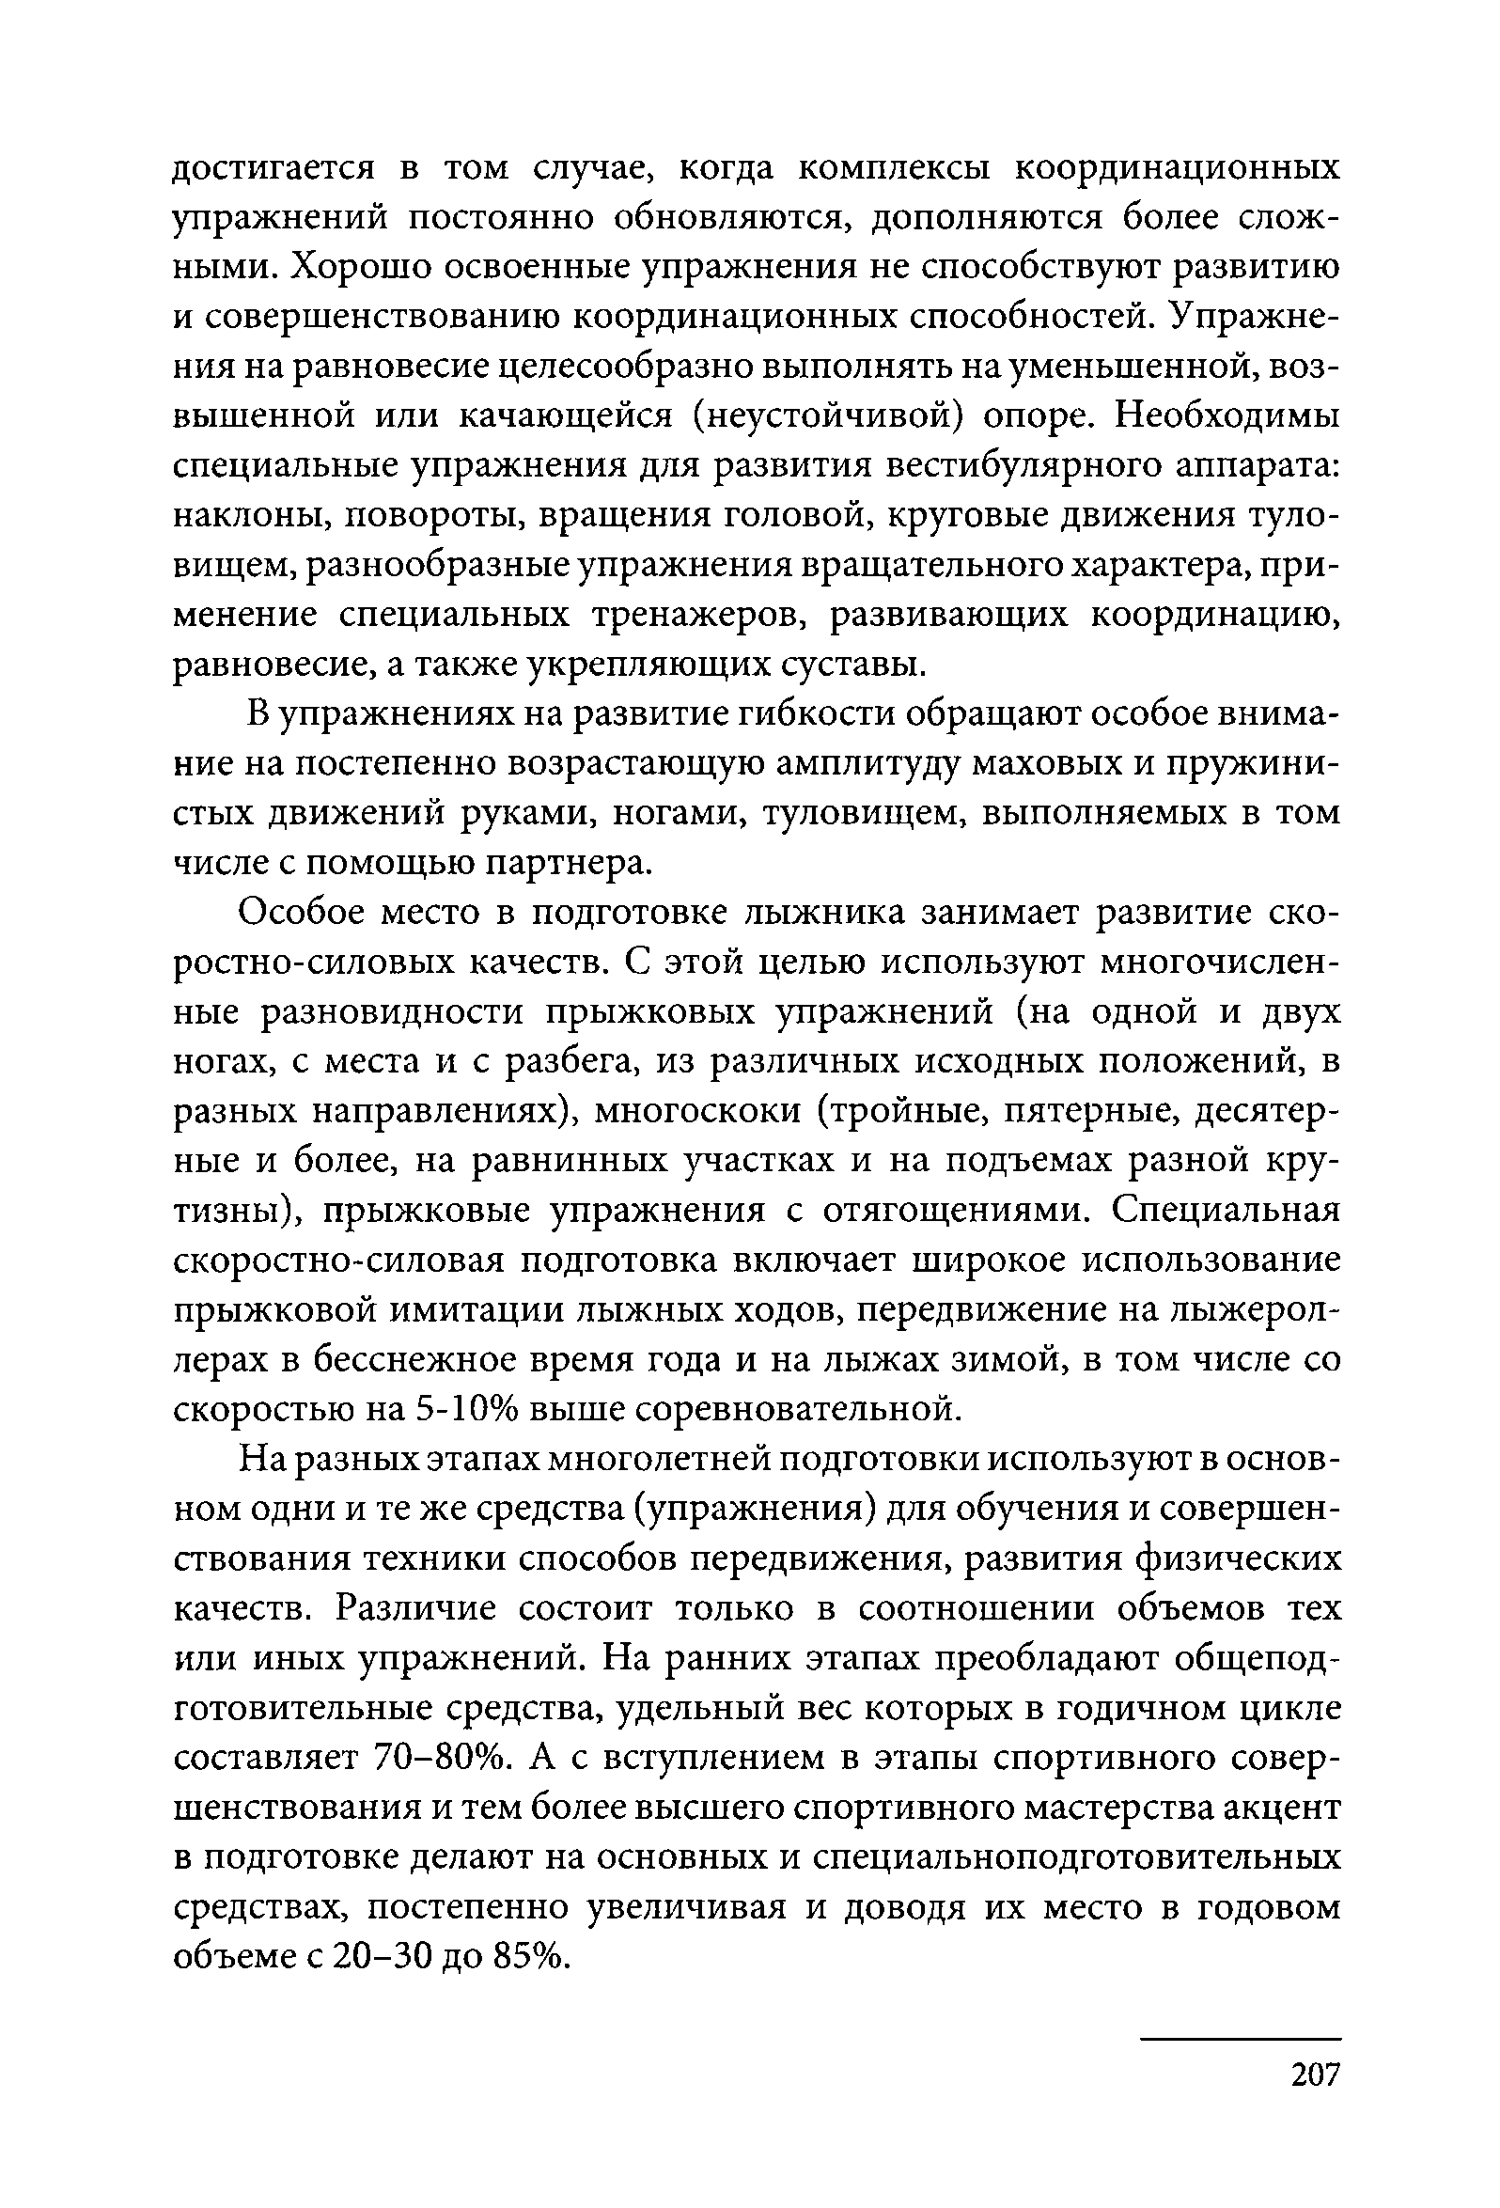
достигается в том случае, когда комплексы координационных упражнений постоянно обновляются, дополняются более слож­ ными. Хорошо освоенные упражнения не способствуют развитию и совершенствованию координационных способностей. Упражне­ ния на равновесие целесообразно выполнять на уменьшенной, воз­ вышенной или качающейся (неустойчивой) опоре. Необходимы специальные упражнения для развития вестибулярного аппарата: наклоны, повороты, вращения головой, круговые движения туло­ вищем, разнообразные упражнения вращательного характера, при­ менение специальных тренажеров, развивающих координацию, равновесие, а также укрепляющих суставы.
В упражнениях на развитие гибкости обращают особое внима­ ние на постепенно возрастающую амплитуду маховых и пружини­ стых движений руками, ногами, туловищем, выполняемых в том числе с помощью партнера.
Особое место в подготовке лыжника занимает развитие ско­ ростно-силовых качеств. С этой целью используют многочислен­ ные разновидности прыжковых упражнений (на одной и двух ногах, с места и с разбега, из различных исходных положений, в разных направлениях), многоскоки (тройные, пятерные, десятер­ ные и более, на равнинных участках и на подъемах разной кру­ тизны), прыжковые упражнения с отягощениями. Специальная скоростно-силовая подготовка включает широкое использование прыжковой имитации лыжных ходов, передвижение на лыжерол­ лерах в бесснежное время года и на лыжах зимой, в том числе со скоростью на 5-10% выше соревновательной.
На разных этапах многолетней подготовки используют в основ­ ном одни и те же средства (упражнения) для обучения и совершен­ ствования техники способов передвижения, развития физических качеств. Различие состоит только в соотношении объемов тех или иных упражнений. На ранних этапах преобладают общепод­ готовительные средства, удельный вес которых в годичном цикле составляет 70 -80 % . А с вступлением в этапы спортивного совер­ шенствования и тем более высшего спортивного мастерства акцент в подготовке делают на основных и специальноподготовительных средствах, постепенно увеличивая и доводя их место в годовом объеме с 2 0 - 3 0 до 85%.

207

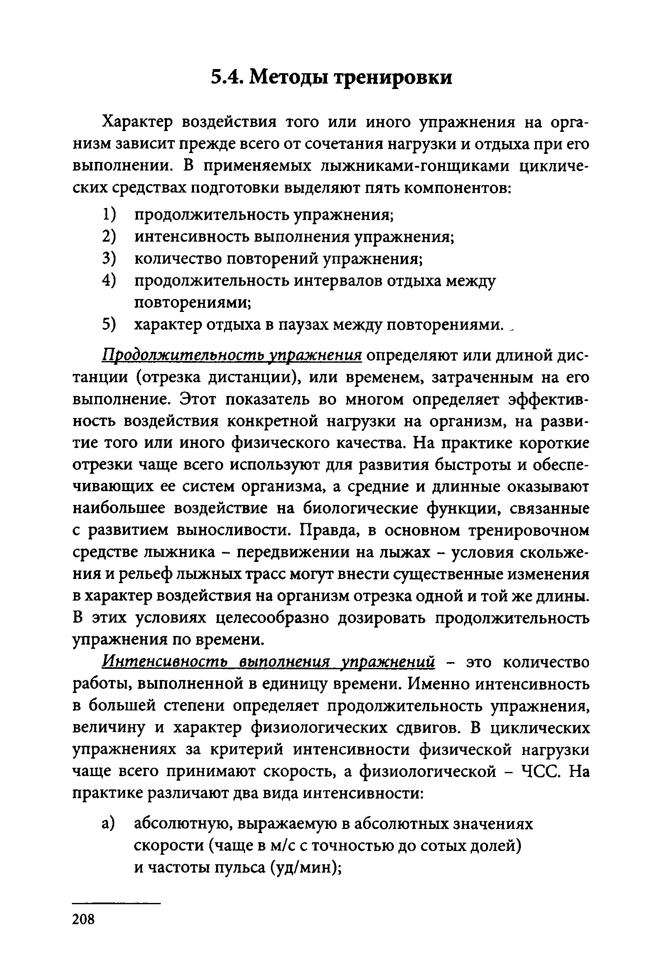
Методы тренировки

Характер воздействия того или иного упражнения на орга­ низм зависит прежде всего от сочетания нагрузки и отдыха при его выполнении. В применяемых лыжниками-гонщиками цикличе­ ских средствах подготовки выделяют пять компонентов:
- продолжительность упражнения;
- интенсивность выполнения упражнения;
- количество повторений упражнения;
- продолжительность интервалов отдыха между повторениями;
- характер отдыха в паузах между повторениями. _
Продолжительность упражнения определяют или длиной дис­ танции (отрезка дистанции), или временем, затраченным на его выполнение. Этот показатель во многом определяет эффектив­ ность воздействия конкретной нагрузки на организм, на разви­ тие того или иного физического качества. На практике короткие отрезки чаще всего используют для развития быстроты и обеспе­ чивающих ее систем организма, а средние и длинные оказывают наибольшее воздействие на биологические функции, связанные с развитием выносливости. Правда, в основном тренировочном средстве лыжника - передвижении на лыжах - условия скольже­ ния и рельеф лыжных трасс могут внести существенные изменения в характер воздействия на организм отрезка одной и той же длины. В этих условиях целесообразно дозировать продолжительность упражнения по времени.
Интенсивность выполнения упражнений - это количество
работы, выполненной в единицу времени. Именно интенсивность в большей степени определяет продолжительность упражнения, величину и характер физиологических сдвигов. В циклических упражнениях за критерий интенсивности физической нагрузки чаще всего принимают скорость, а физиологической - ЧСС. На практике различают два вида интенсивности:
а) абсолютную, выражаемую в абсолютных значениях скорости (чаще в м/с с точностью до сотых долей) и частоты пульса (уд/мин);

208

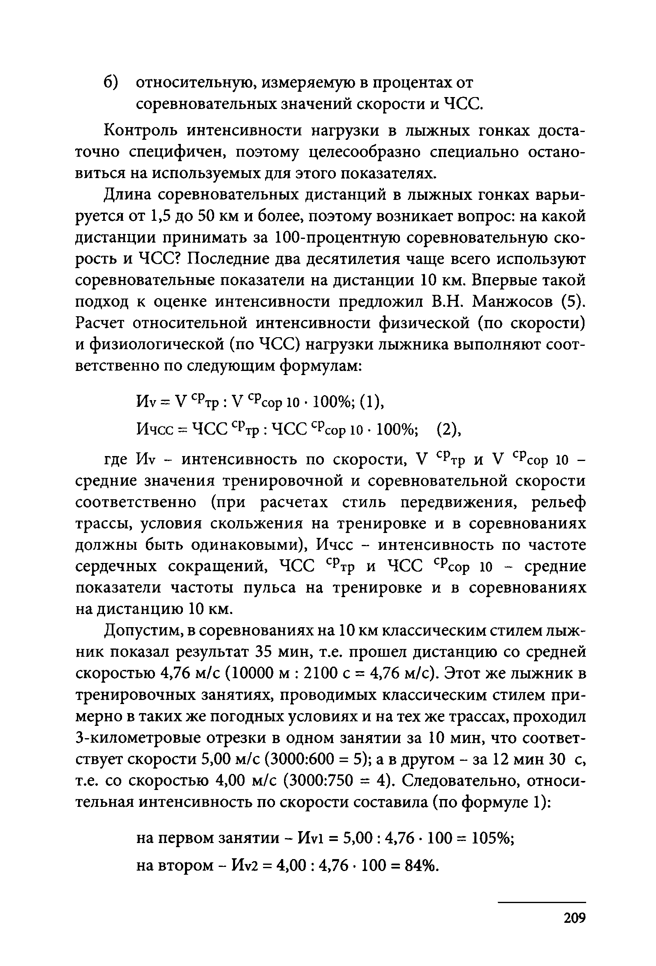
- относительную, измеряемую в процентах от соревновательных значений скорости и ЧСС.
Контроль интенсивности нагрузки в лыжных гонках доста­ точно специфичен, поэтому целесообразно специально остано­ виться на используемых для этого показателях.
Длина соревновательных дистанций в лыжных гонках варьи­ руется от 1,5 до 50 км и более, поэтому возникает вопрос: на какой дистанции принимать за 100-процентную соревновательную ско­ рость и ЧСС? Последние два десятилетия чаще всего используют соревновательные показатели на дистанции 10 км. Впервые такой подход к оценке интенсивности предложил В.Н. Манжосов (5). Расчет относительной интенсивности физической (по скорости) и физиологической (по ЧСС) нагрузки лыжника выполняют соот­ ветственно по следующим формулам:
Hv = V °Ртр : V сРсор 10 • 100%; (1),
Ичсс = ЧСС сРтр : ЧСС сРсор ю •100%; (2),
где Mv - интенсивность по скорости, V сртр и V срсор 10 - средние значения тренировочной и соревновательной скорости соответственно (при расчетах стиль передвижения, рельеф трассы, условия скольжения на тренировке и в соревнованиях должны быть одинаковыми), Ичсс - интенсивность по частоте сердечных сокращений, ЧСС сртр и ЧСС срсор 10 - средние показатели частоты пульса на тренировке и в соревнованиях на дистанцию 10 км.
Допустим, в соревнованиях на 10 км классическим стилем лыж­ ник показал результат 35 мин, т.е. прошел дистанцию со средней скоростью 4,76 м/с (10000 м : 2100 с = 4,76 м/с). Этот же лыжник в тренировочных занятиях, проводимых классическим стилем при­ мерно в таких же погодных условиях и на тех же трассах, проходил 3-километровые отрезки в одном занятии за 10 мин, что соответ­ ствует скорости 5,00 м/с (3000:600 = 5); а в другом - за 12 мин 30 с,
т.е. со скоростью 4,00 м/с (3000:750 = 4). Следовательно, относи­ тельная интенсивность по скорости составила (по формуле 1):
на первом занятии - Иу1 = 5,00 : 4,76 •100 = 105%;
на втором - Иу2 = 4,00 : 4,76 •100 = 84%.

209

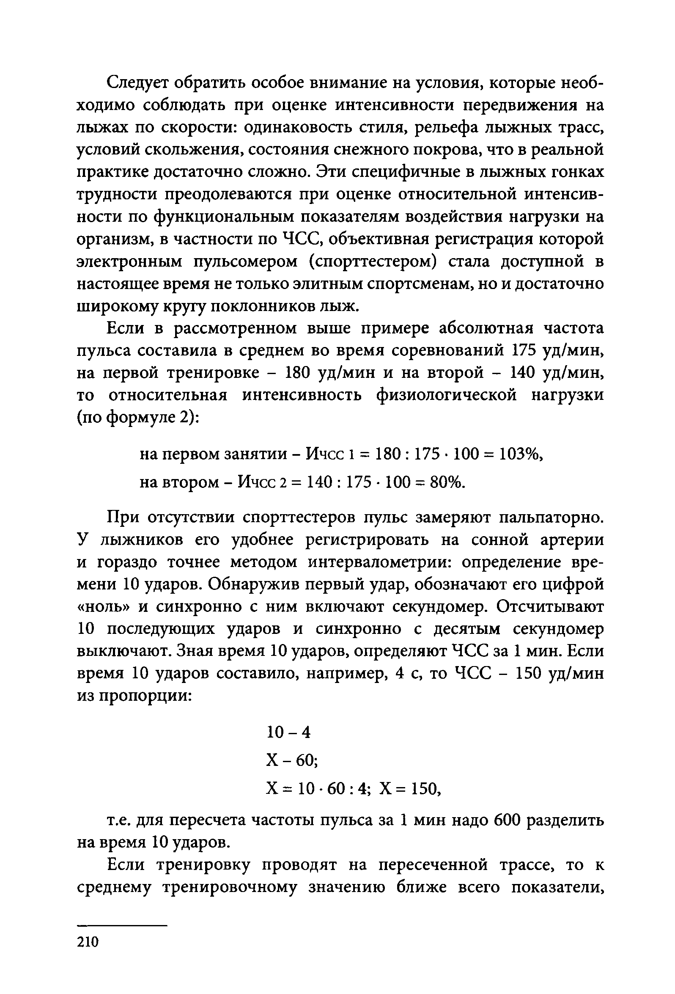
Следует обратить особое внимание на условия, которые необ­ ходимо соблюдать при оценке интенсивности передвижения на лыжах по скорости: одинаковость стиля, рельефа лыжных трасс, условий скольжения, состояния снежного покрова, что в реальной практике достаточно сложно. Эти специфичные в лыжных гонках трудности преодолеваются при оценке относительной интенсив­ ности по функциональным показателям воздействия нагрузки на организм, в частности по ЧСС, объективная регистрация которой электронным пульсомером (спорттестером) стала доступной в настоящее время не только элитным спортсменам, но и достаточно широкому кругу поклонников лыж.
Если в рассмотренном выше примере абсолютная частота
пульса составила в среднем во время соревнований 175 уд/мин, на первой тренировке - 180 уд/мин и на второй - 140 уд/мин, то относительная интенсивность физиологической нагрузки (по формуле 2):
на первом занятии - Ичсс 1 = 180 : 17 5-10 0 = 103%,
на втором - Ичсс 2 = 140 : 175 •100 = 80%.

При отсутствии спорттестеров пульс замеряют пальпаторно. У лыжников его удобнее регистрировать на сонной артерии и гораздо точнее методом интервалометрии: определение вре­ мени 10 ударов. Обнаружив первый удар, обозначают его цифрой
«ноль» и синхронно с ним включают секундомер. Отсчитывают
10 последующих ударов и синхронно с десятым секундомер выключают. Зная время 10 ударов, определяют ЧСС за 1 мин. Если время 10 ударов составило, например, 4 с, то ЧСС - 150 уд/мин из пропорции:
1 0 - 4
X - 60;
Х = 10 -60 : 4 ; Х = 150,
т.е. для пересчета частоты пульса за 1 мин надо 600 разделить на время 10 ударов.
Если тренировку проводят на пересеченной трассе, то к среднему тренировочному значению ближе всего показатели,

210

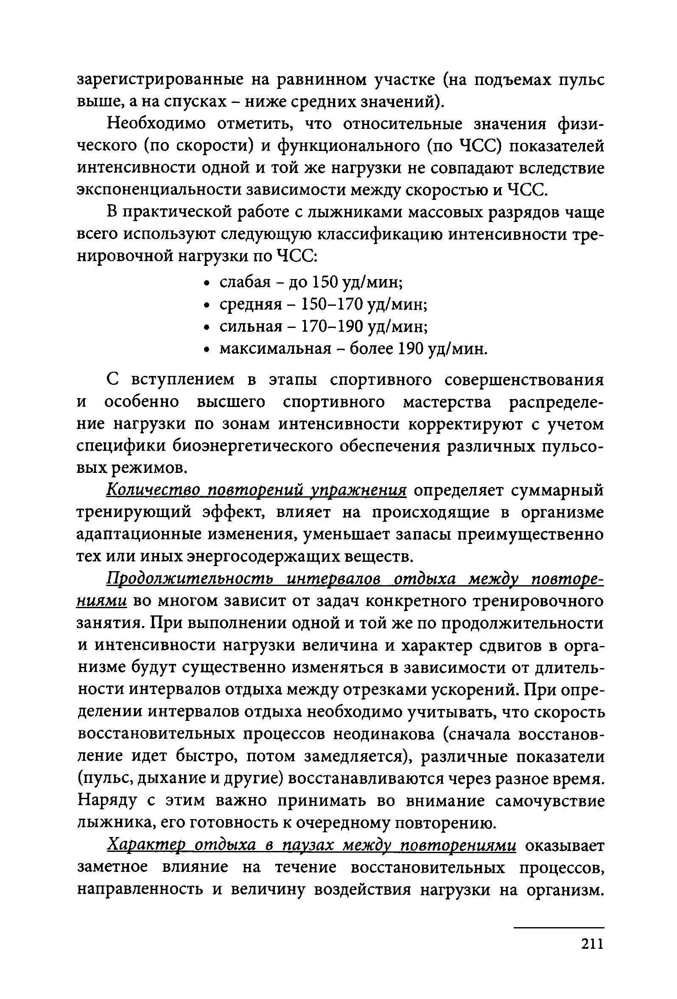
зарегистрированные на равнинном участке (на подъемах пульс выше, а на спусках - ниже средних значений).
Необходимо отметить, что относительные значения физи­ ческого (по скорости) и функционального (по ЧСС) показателей интенсивности одной и той же нагрузки не совпадают вследствие экспоненциальности зависимости между скоростью и ЧСС.
В практической работе с лыжниками массовых разрядов чаще всего используют следующую классификацию интенсивности тре­ нировочной нагрузки по ЧСС:
- слабая - до 150 уд/мин;
- средняя - 150 -170 уд/мин;
- сильная - 170 -190 уд/мин;
- максимальная - более 190 уд/мин.
С вступлением в этапы спортивного совершенствования и особенно высшего спортивного мастерства распределе­ ние нагрузки по зонам интенсивности корректируют с учетом специфики биоэнергетического обеспечения различных пульсо­ вых режимов.
Количество повторений упражнения определяет суммарный
тренирующий эффект, влияет на происходящие в организме адаптационные изменения, уменьшает запасы преимущественно тех или иных энергосодержащих веществ.
Продолжительность интервалов отдыха между повторе­
ниями во многом зависит от задач конкретного тренировочного занятия. При выполнении одной и той же по продолжительности и интенсивности нагрузки величина и характер сдвигов в орга­ низме будут существенно изменяться в зависимости от длитель­ ности интервалов отдыха между отрезками ускорений. При опре­ делении интервалов отдыха необходимо учитывать, что скорость восстановительных процессов неодинакова (сначала восстанов­ ление идет быстро, потом замедляется), различные показатели (пульс, дыхание и другие) восстанавливаются через разное время. Наряду с этим важно принимать во внимание самочувствие лыжника, его готовность к очередному повторению.
Характер отдыха в паузах между повторениями оказывает
заметное влияние на течение восстановительных процессов, направленность и величину воздействия нагрузки на организм.

211

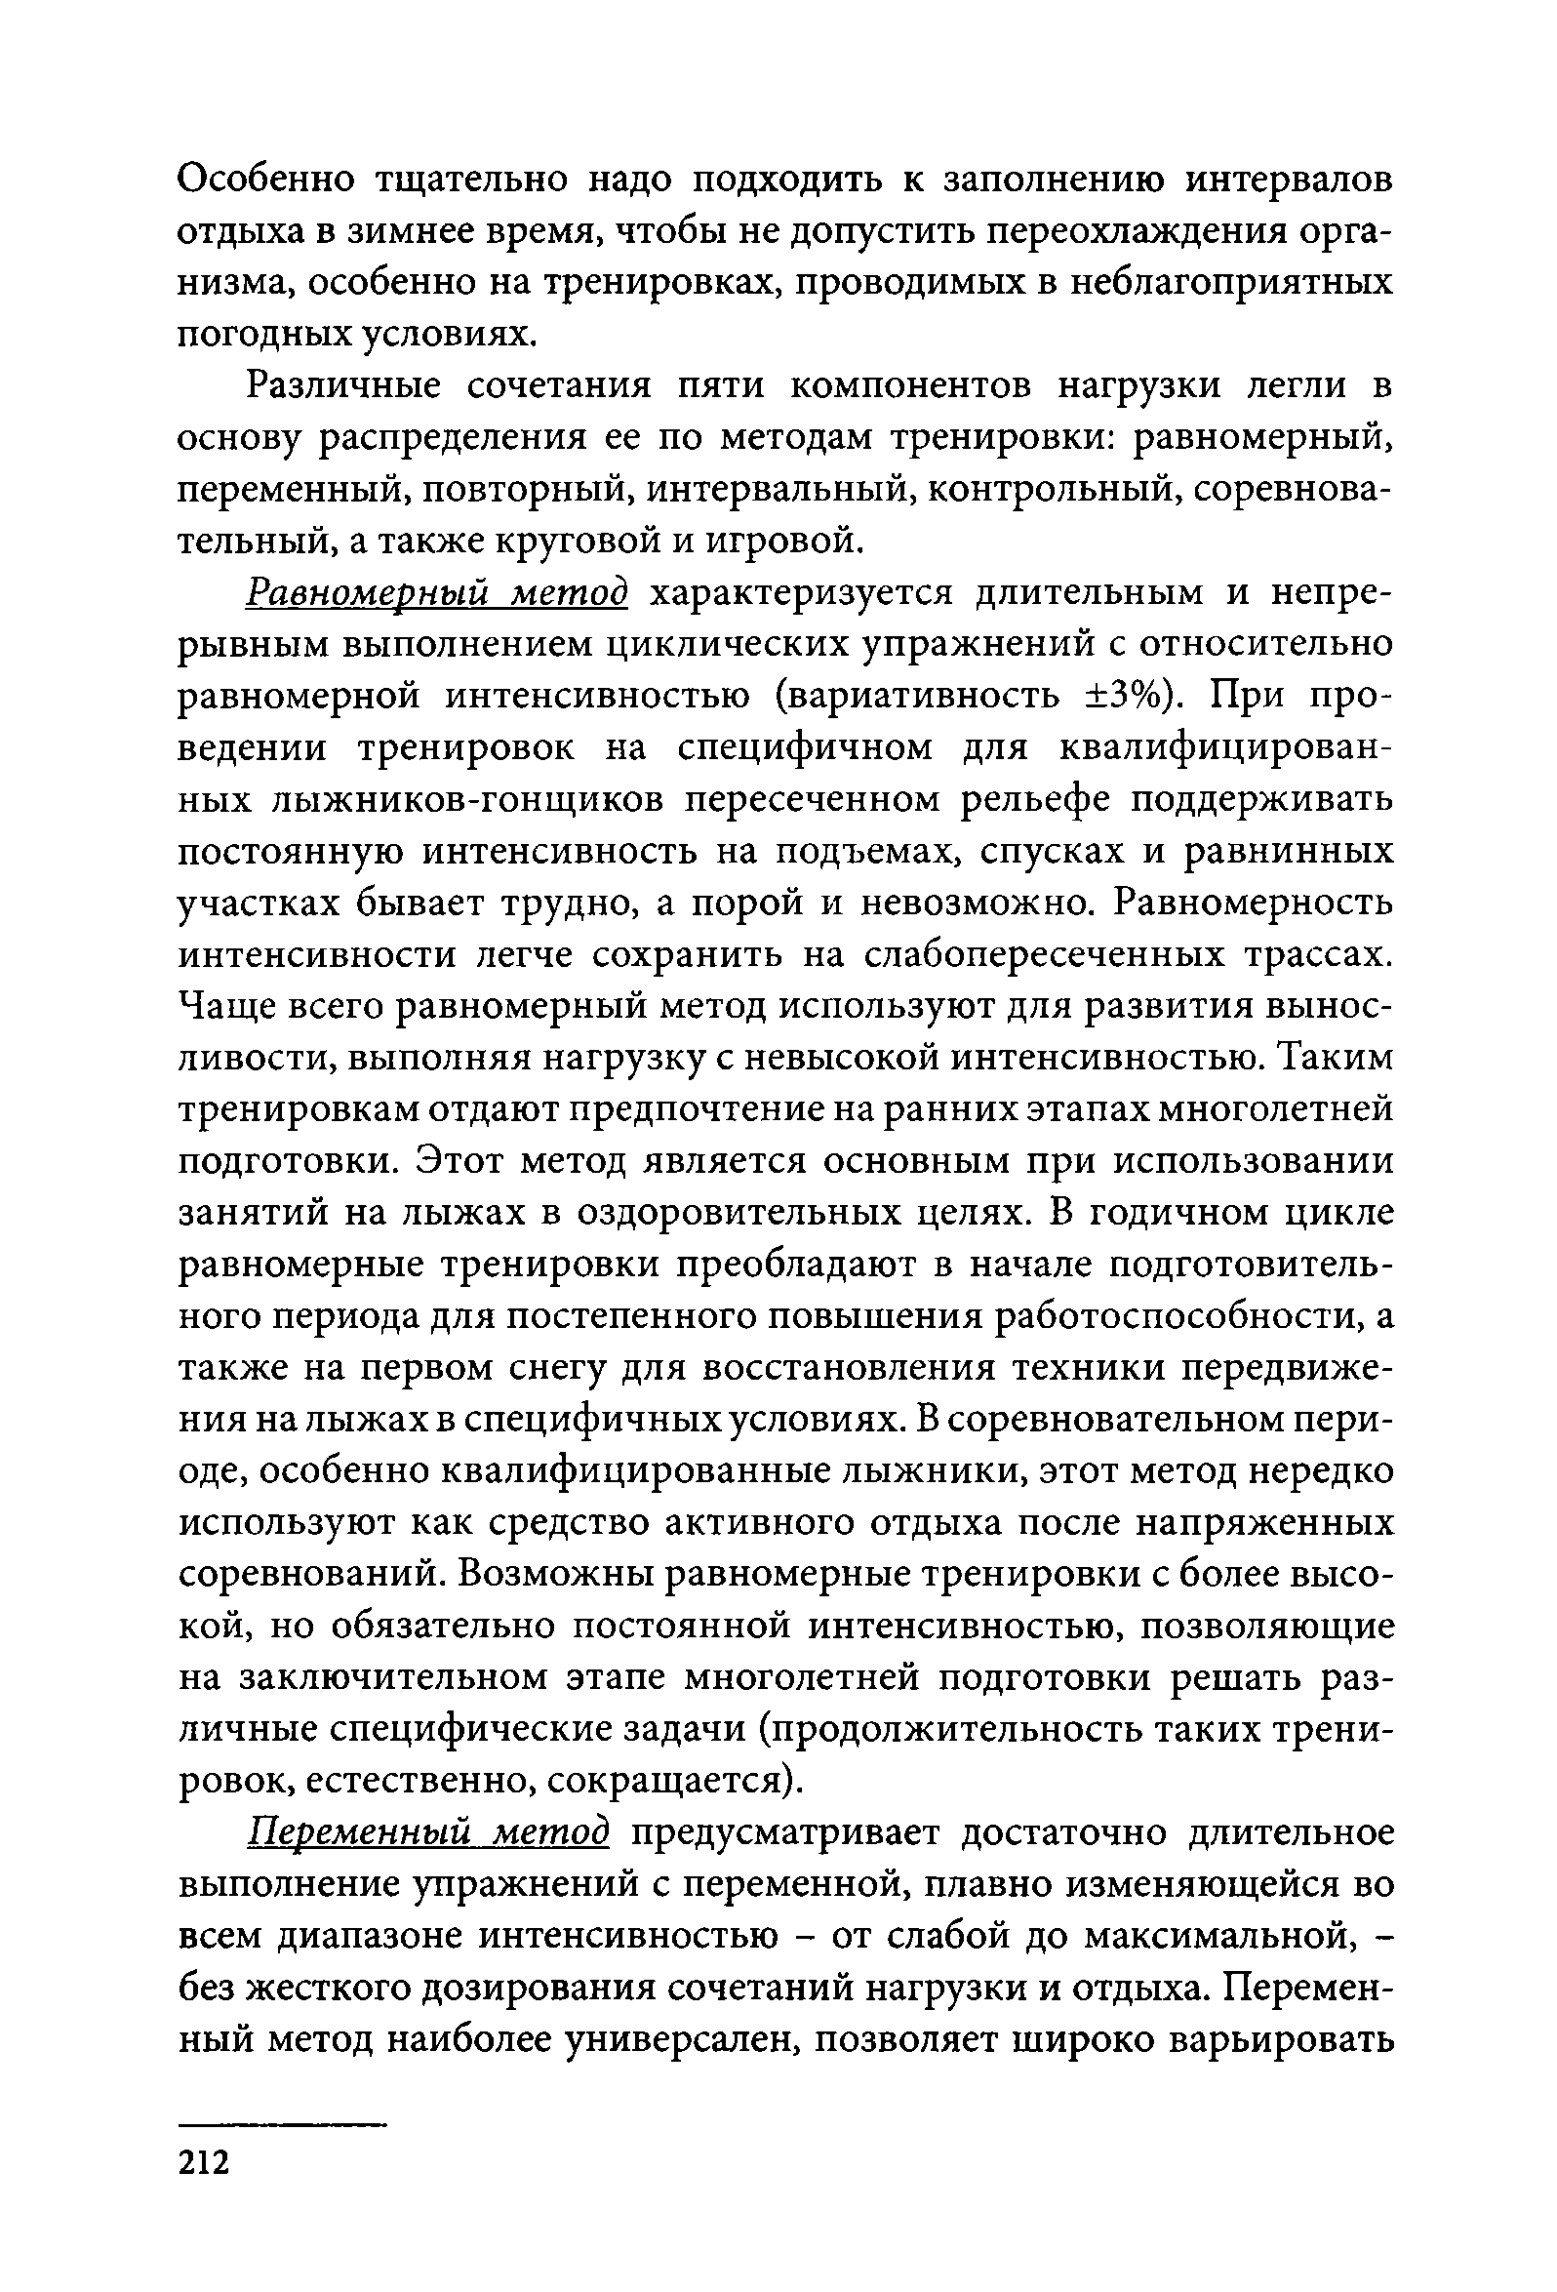
Особенно тщательно надо подходить к заполнению интервалов отдыха в зимнее время, чтобы не допустить переохлаждения орга­ низма, особенно на тренировках, проводимых в неблагоприятных погодных условиях.
Различные сочетания пяти компонентов нагрузки легли в основу распределения ее по методам тренировки: равномерный, переменный, повторный, интервальный, контрольный, соревнова­ тельный, а также круговой и игровой.
Равномерный метод характеризуется длительным и непре­
рывным выполнением циклических упражнений с относительно равномерной интенсивностью (вариативность ±3% ). При про­ ведении тренировок на специфичном для квалифицирован­ ных лыжников-гонщиков пересеченном рельефе поддерживать постоянную интенсивность на подъемах, спусках и равнинных участках бывает трудно, а порой и невозможно. Равномерность интенсивности легче сохранить на слабопересеченных трассах. Чаще всего равномерный метод используют для развития вынос­ ливости, выполняя нагрузку с невысокой интенсивностью. Таким тренировкам отдают предпочтение на ранних этапах многолетней подготовки. Этот метод является основным при использовании занятий на лыжах в оздоровительных целях. В годичном цикле равномерные тренировки преобладают в начале подготовитель­ ного периода для постепенного повышения работоспособности, а также на первом снегу для восстановления техники передвиже­ ния на лыжах в специфичных условиях. В соревновательном пери­ оде, особенно квалифицированные лыжники, этот метод нередко используют как средство активного отдыха после напряженных соревнований. Возможны равномерные тренировки с более высо­ кой, но обязательно постоянной интенсивностью, позволяющие на заключительном этапе многолетней подготовки решать раз­ личные специфические задачи (продолжительность таких трени­ ровок, естественно, сокращается).
Переменный метод предусматривает достаточно длительное
выполнение упражнений с переменной, плавно изменяющейся во всем диапазоне интенсивностью - от слабой до максимальной, - без жесткого дозирования сочетаний нагрузки и отдыха. Перемен­ ный метод наиболее универсален, позволяет широко варьировать

212

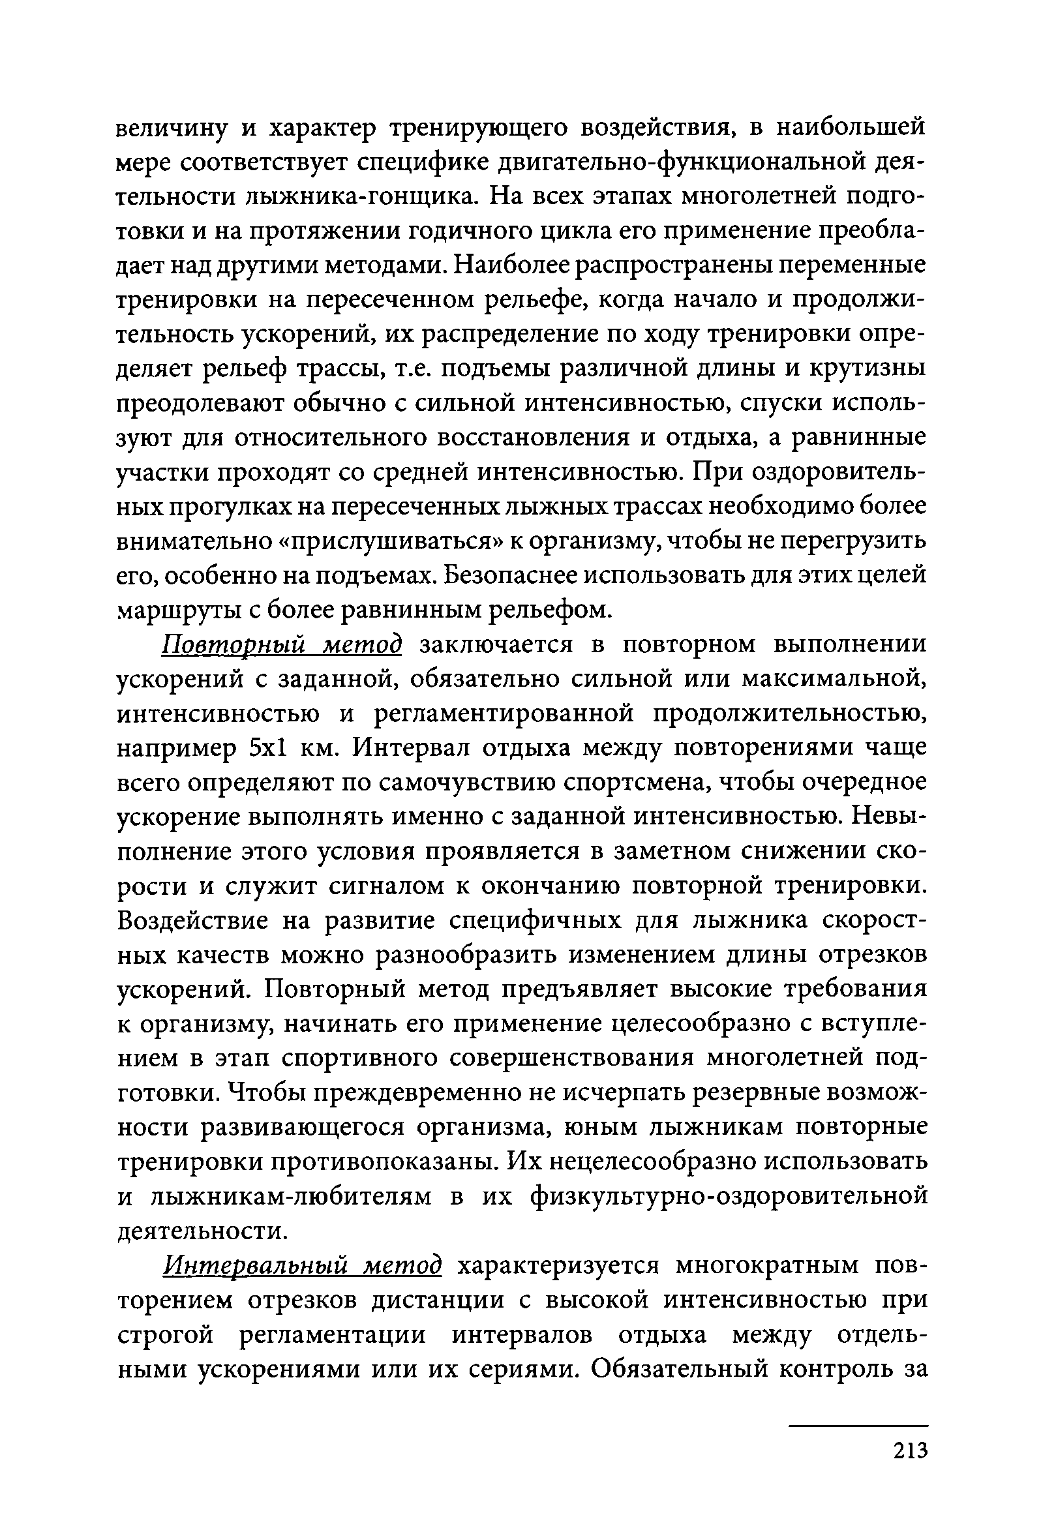
величину и характер тренирующего воздействия, в наибольшей мере соответствует специфике двигательно-функциональной дея­ тельности лыжника-гонщика. На всех этапах многолетней подго­ товки и на протяжении годичного цикла его применение преобла­ дает над другими методами. Наиболее распространены переменные тренировки на пересеченном рельефе, когда начало и продолжи­ тельность ускорений, их распределение по ходу тренировки опре­ деляет рельеф трассы, т.е. подъемы различной длины и крутизны преодолевают обычно с сильной интенсивностью, спуски исполь­ зуют для относительного восстановления и отдыха, а равнинные участки проходят со средней интенсивностью. При оздоровитель­ ных прогулках на пересеченных лыжных трассах необходимо более внимательно «прислушиваться» к организму, чтобы не перегрузить его, особенно на подъемах. Безопаснее использовать для этих целей маршруты с более равнинным рельефом.
Повторный метод заключается в повторном выполнении
ускорений с заданной, обязательно сильной или максимальной, интенсивностью и регламентированной продолжительностью, например 5x1 км. Интервал отдыха между повторениями чаще всего определяют по самочувствию спортсмена, чтобы очередное ускорение выполнять именно с заданной интенсивностью. Невы­ полнение этого условия проявляется в заметном снижении ско­ рости и служит сигналом к окончанию повторной тренировки. Воздействие на развитие специфичных для лыжника скорост­ ных качеств можно разнообразить изменением длины отрезков ускорений. Повторный метод предъявляет высокие требования к организму, начинать его применение целесообразно с вступле­ нием в этап спортивного совершенствования многолетней под­ готовки. Чтобы преждевременно не исчерпать резервные возмож­ ности развивающегося организма, юным лыжникам повторные тренировки противопоказаны. Их нецелесообразно использовать и лыжникам-любителям в их физкультурно-оздоровительной деятельности.
Интервальный метод характеризуется многократным пов­
торением отрезков дистанции с высокой интенсивностью при строгой регламентации интервалов отдыха между отдель­ ными ускорениями или их сериями. Обязательный контроль за

213

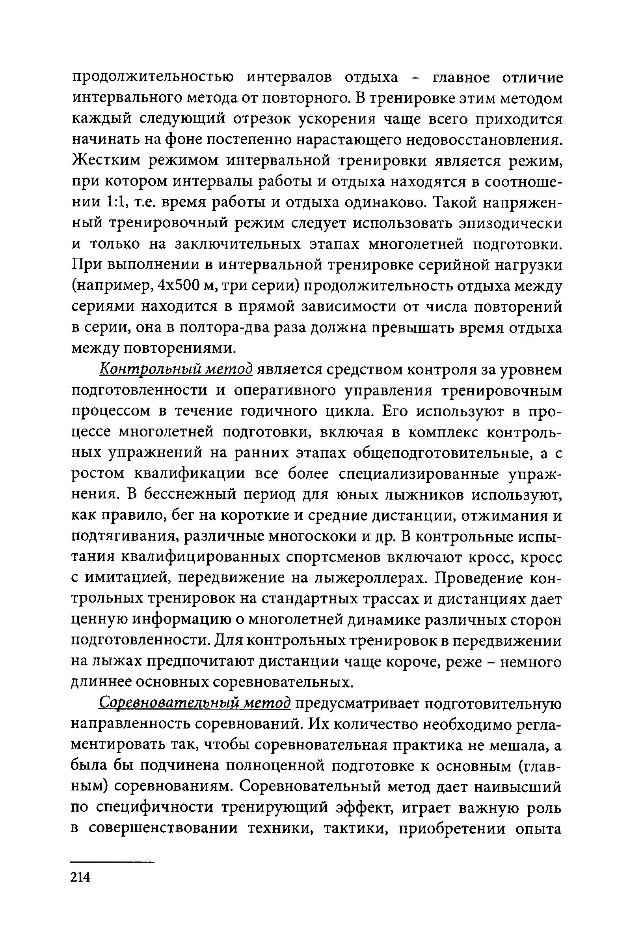
продолжительностью интервалов отдыха - главное отличие интервального метода от повторного. В тренировке этим методом каждый следующий отрезок ускорения чаще всего приходится начинать на фоне постепенно нарастающего недовосстановления. Жестким режимом интервальной тренировки является режим, при котором интервалы работы и отдыха находятся в соотноше­ нии 1:1, т.е. время работы и отдыха одинаково. Такой напряжен­ ный тренировочный режим следует использовать эпизодически и только на заключительных этапах многолетней подготовки. При выполнении в интервальной тренировке серийной нагрузки (например, 4 x 500 м, три серии) продолжительность отдыха между сериями находится в прямой зависимости от числа повторений в серии, она в полтора-два раза должна превышать время отдыха между повторениями.
Контрольный метод является средством контроля за уровнем
подготовленности и оперативного управления тренировочным процессом в течение годичного цикла. Его используют в про­ цессе многолетней подготовки, включая в комплекс контроль­ ных упражнений на ранних этапах общеподготовительные, а с ростом квалификации все более специализированные упраж­ нения. В бесснежный период для юных лыжников используют, как правило, бег на короткие и средние дистанции, отжимания и подтягивания, различные многоскоки и др. В контрольные испы­ тания квалифицированных спортсменов включают кросс, кросс с имитацией, передвижение на лыжероллерах. Проведение кон­ трольных тренировок на стандартных трассах и дистанциях дает ценную информацию о многолетней динамике различных сторон подготовленности. Для контрольных тренировок в передвижении на лыжах предпочитают дистанции чаще короче, реже - немного длиннее основных соревновательных.
Соревновательный метод предусматривает подготовительную
направленность соревнований. Их количество необходимо регла­ ментировать так, чтобы соревновательная практика не мешала, а была бы подчинена полноценной подготовке к основным (глав­ ным) соревнованиям. Соревновательный метод дает наивысший по специфичности тренирующий эффект, играет важную роль в совершенствовании техники, тактики, приобретении опыта

214

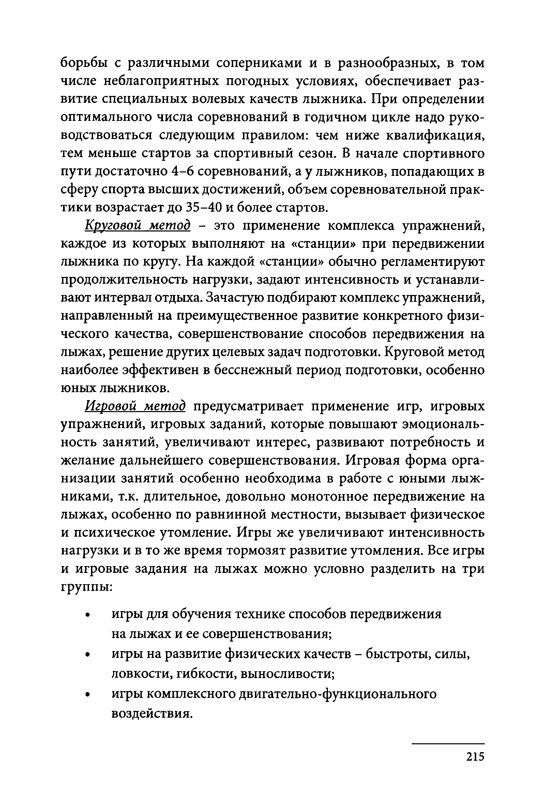
борьбы с различными соперниками и в разнообразных, в том числе неблагоприятных погодных условиях, обеспечивает раз­ витие специальных волевых качеств лыжника. При определении оптимального числа соревнований в годичном цикле надо руко­ водствоваться следующим правилом: чем ниже квалификация, тем меньше стартов за спортивный сезон. В начале спортивного пути достаточно 4 - 6 соревнований, а у лыжников, попадающих в сферу спорта высших достижений, объем соревновательной прак­ тики возрастает до 35 - 4 0 и более стартов.
Круговой метод - это применение комплекса упражнений,
каждое из которых выполняют на «станции» при передвижении лыжника по кругу. На каждой «станции» обычно регламентируют продолжительность нагрузки, задают интенсивность и устанавли­ вают интервал отдыха. Зачастую подбирают комплекс упражнений, направленный на преимущественное развитие конкретного физи­ ческого качества, совершенствование способов передвижения на лыжах, решение других целевых задач подготовки. Круговой метод наиболее эффективен в бесснежный период подготовки, особенно юных лыжников.
Игровой метод предусматривает применение игр, игровых
упражнений, игровых заданий, которые повышают эмоциональ­ ность занятий, увеличивают интерес, развивают потребность и желание дальнейшего совершенствования. Игровая форма орга­ низации занятий особенно необходима в работе с юными лыж­ никами, т.к. длительное, довольно монотонное передвижение на лыжах, особенно по равнинной местности, вызывает физическое и психическое утомление. Игры же увеличивают интенсивность нагрузки и в то же время тормозят развитие утомления. Все игры и игровые задания на лыжах можно условно разделить на три группы:
- игры для обучения технике способов передвижения на лыжах и ее совершенствования;
- игры на развитие физических качеств - быстроты, силы, ловкости, гибкости, выносливости;
- игры комплексного двигательно-функционального воздействия.

215

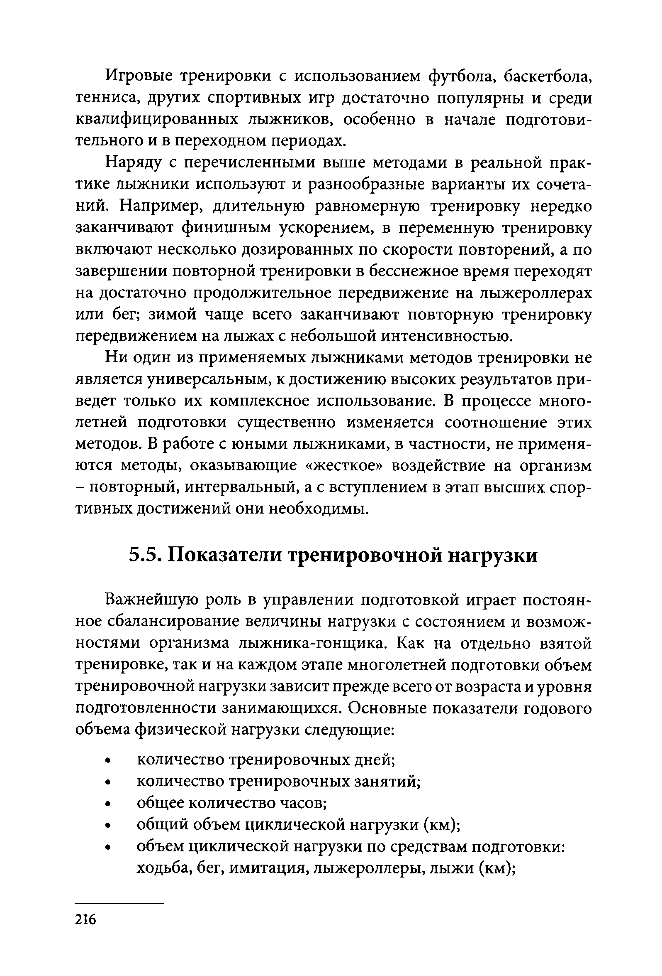
Игровые тренировки с использованием футбола, баскетбола, тенниса, других спортивных игр достаточно популярны и среди квалифицированных лыжников, особенно в начале подготови­ тельного и в переходном периодах.
Наряду с перечисленными выше методами в реальной прак­ тике лыжники используют и разнообразные варианты их сочета­ ний. Например, длительную равномерную тренировку нередко заканчивают финишным ускорением, в переменную тренировку включают несколько дозированных по скорости повторений, а по завершении повторной тренировки в бесснежное время переходят на достаточно продолжительное передвижение на лыжероллерах или бег; зимой чаще всего заканчивают повторную тренировку передвижением на лыжах с небольшой интенсивностью.
Ни один из применяемых лыжниками методов тренировки не является универсальным, к достижению высоких результатов при­ ведет только их комплексное использование. В процессе много­ летней подготовки существенно изменяется соотношение этих методов. В работе с юными лыжниками, в частности, не применя­ ются методы, оказывающие «жесткое» воздействие на организм
- повторный, интервальный, а с вступлением в этап высших спор­ тивных достижений они необходимы.

Показатели тренировочной нагрузки
Важнейшую роль в управлении подготовкой играет постоян­ ное сбалансирование величины нагрузки с состоянием и возмож­ ностями организма лыжника-гонщика. Как на отдельно взятой тренировке, так и на каждом этапе многолетней подготовки объем тренировочной нагрузки зависит прежде всего от возраста и уровня подготовленности занимающихся. Основные показатели годового объема физической нагрузки следующие:
- количество тренировочных дней;
- количество тренировочных занятий;
- общее количество часов;
- общий объем циклической нагрузки (км);
- объем циклической нагрузки по средствам подготовки: ходьба, бег, имитация, лыжероллеры, лыжи (км);

216

- объем циклической нагрузки по зонам интенсивности (км);
- другие виды подготовки (ч).
Информативность этих показателей достаточно велика, и, если рассматривать спортивную тренировку за многолетний период, четко прослеживается взаимосвязь между объемом нагрузки и ростом спортивных результатов (табл. 3).

Таблица 3
Примерная динамика годового объема циклической нагрузки в процессе многолетней подготовки лыжников-гонщиков

Этапы подготовки и спортив­ ная квали­ фикация
Этапы многолетней подготовки
I П Ш IV
Спортивная квалификация, разряд и звание
Ш П I КМС мс МС МСМК

Общий объем, км
2000 3000 5000 6000 7000 8500 10000

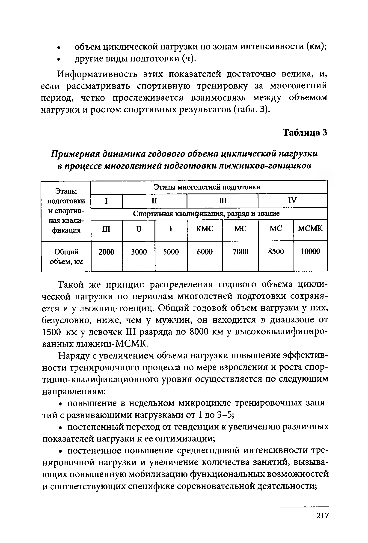
Такой же принцип распределения годового объема цикли­ ческой нагрузки по периодам многолетней подготовки сохраня­ ется и у лыжниц-гонщиц. Общий годовой объем нагрузки у них, безусловно, ниже, чем у мужчин, он находится в диапазоне от 1500 км у девочек III разряда до 8000 км у высококвалифициро­ ванных лыжниц-МСМК.
Наряду с увеличением объема нагрузки повышение эффектив­ ности тренировочного процесса по мере взросления и роста спор­ тивно-квалификационного уровня осуществляется по следующим направлениям:
- повышение в недельном микроцикле тренировочных заня­ тий с развивающими нагрузками от 1 до 3-5;
- постепенный переход от тенденции к увеличению различных показателей нагрузки к ее оптимизации;
- постепенное повышение среднегодовой интенсивности тре­ нировочной нагрузки и увеличение количества занятий, вызыва­ ющих повышенную мобилизацию функциональных возможностей и соответствующих специфике соревновательной деятельности;

217

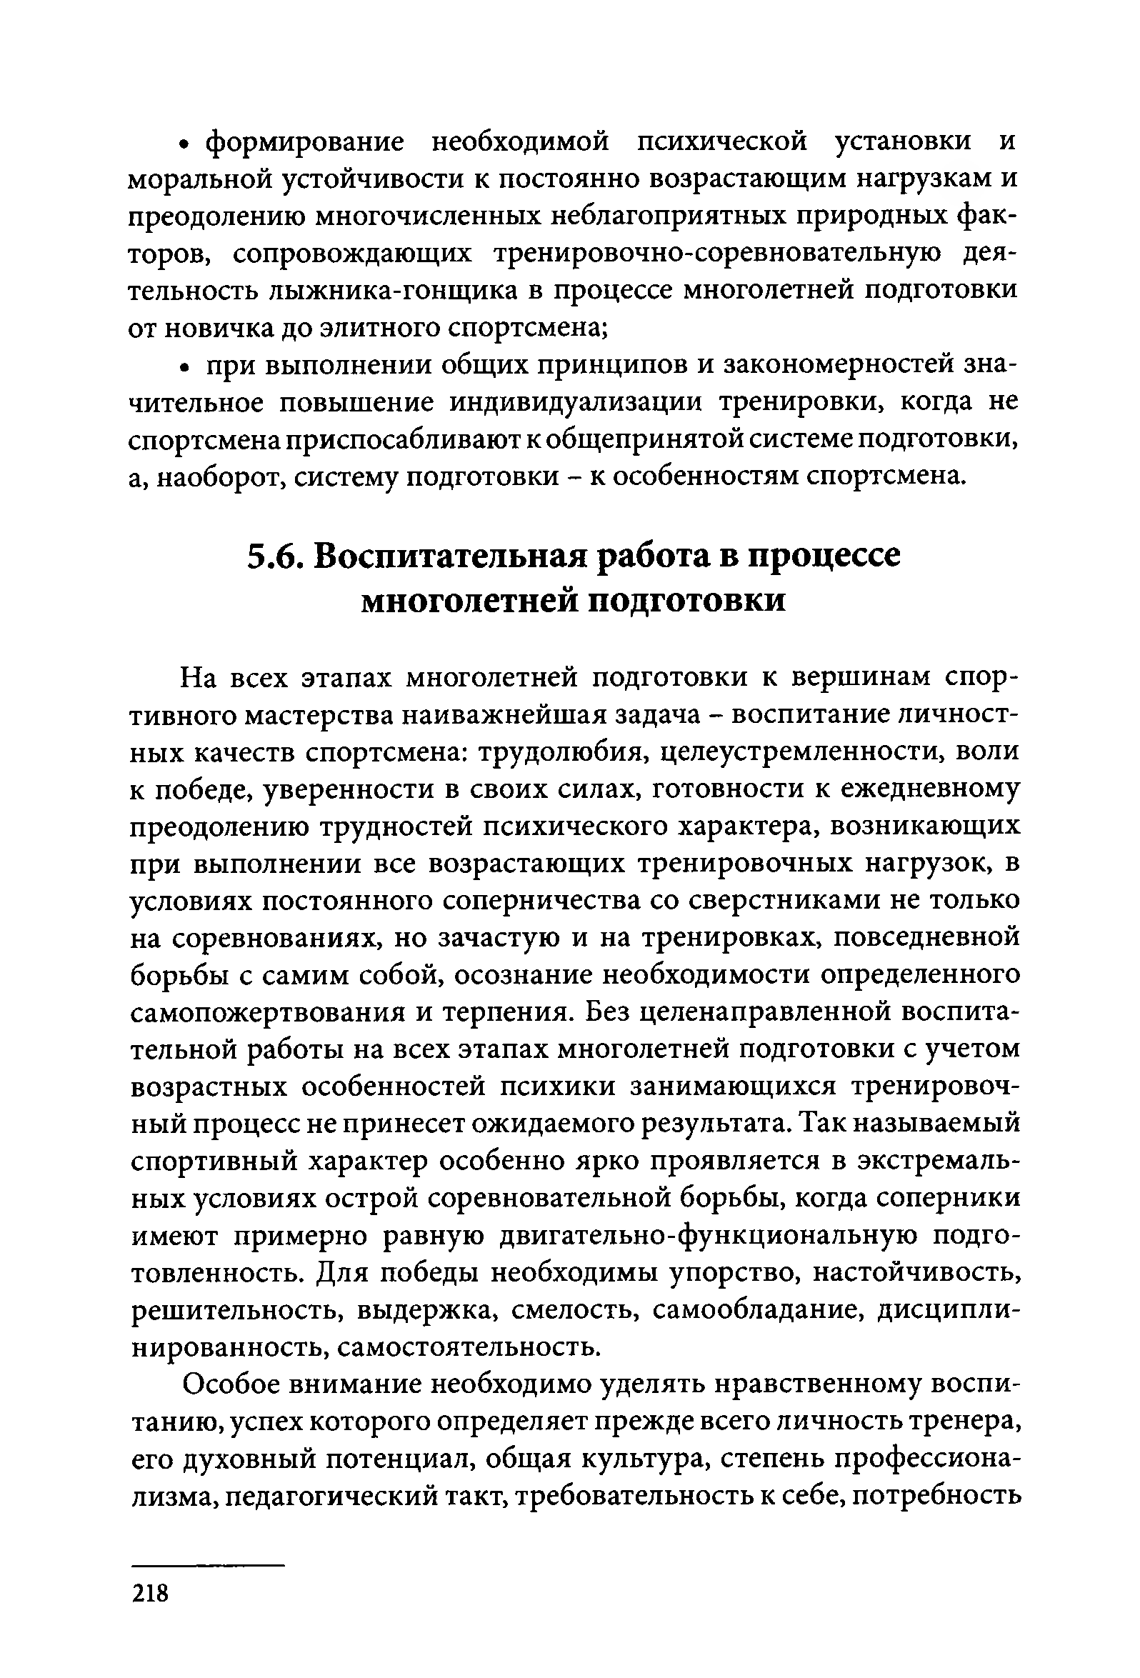
- формирование необходимой психической установки и моральной устойчивости к постоянно возрастающим нагрузкам и преодолению многочисленных неблагоприятных природных фак­ торов, сопровождающих тренировочно-соревновательную дея­ тельность лыжника-гонщика в процессе многолетней подготовки от новичка до элитного спортсмена;
- при выполнении общих принципов и закономерностей зна­ чительное повышение индивидуализации тренировки, когда не спортсмена приспосабливают к общепринятой системе подготовки, а, наоборот, систему подготовки - к особенностям спортсмена.

Воспитательная работа в процессе многолетней подготовки
На всех этапах многолетней подготовки к вершинам спор­ тивного мастерства наиважнейшая задача - воспитание личност­ ных качеств спортсмена: трудолюбия, целеустремленности, воли к победе, уверенности в своих силах, готовности к ежедневному преодолению трудностей психического характера, возникающих при выполнении все возрастающих тренировочных нагрузок, в условиях постоянного соперничества со сверстниками не только на соревнованиях, но зачастую и на тренировках, повседневной борьбы с самим собой, осознание необходимости определенного самопожертвования и терпения. Без целенаправленной воспита­ тельной работы на всех этапах многолетней подготовки с учетом возрастных особенностей психики занимающихся тренировоч­ ный процесс не принесет ожидаемого результата. Так называемый спортивный характер особенно ярко проявляется в экстремаль­ ных условиях острой соревновательной борьбы, когда соперники имеют примерно равную двигательно-функциональную подго­ товленность. Для победы необходимы упорство, настойчивость, решительность, выдержка, смелость, самообладание, дисципли­ нированность, самостоятельность.
Особое внимание необходимо уделять нравственному воспи­
танию, успех которого определяет прежде всего личность тренера, его духовный потенциал, общая культура, степень профессиона­ лизма, педагогический такт, требовательность к себе, потребность

218

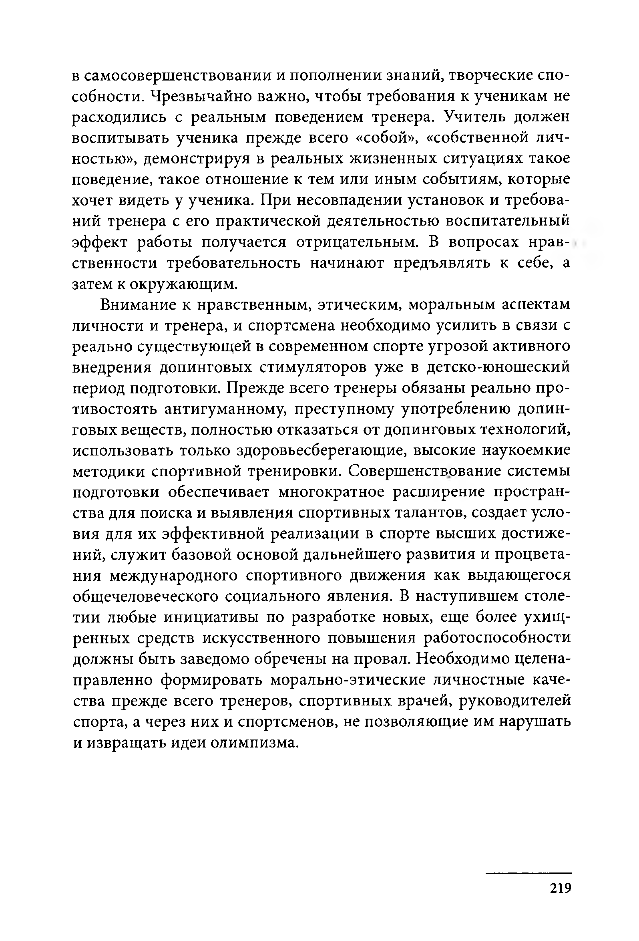
в самосовершенствовании и пополнении знаний, творческие спо­ собности. Чрезвычайно важно, чтобы требования к ученикам не расходились с реальным поведением тренера. Учитель должен воспитывать ученика прежде всего «собой», «собственной лич­ ностью», демонстрируя в реальных жизненных ситуациях такое поведение, такое отношение к тем или иным событиям, которые хочет видеть у ученика. При несовпадении установок и требова­ ний тренера с его практической деятельностью воспитательный эффект работы получается отрицательным. В вопросах нрав­ ственности требовательность начинают предъявлять к себе, а затем к окружающим.
Внимание к нравственным, этическим, моральным аспектам личности и тренера, и спортсмена необходимо усилить в связи с реально существующей в современном спорте угрозой активного внедрения допинговых стимуляторов уже в детско-юношеский период подготовки. Прежде всего тренеры обязаны реально про­ тивостоять антигуманному, преступному употреблению допин­ говых веществ, полностью отказаться от допинговых технологий, использовать только здоровьесберегающие, высокие наукоемкие методики спортивной тренировки. Совершенствование системы подготовки обеспечивает многократное расширение простран­ ства для поиска и выявления спортивных талантов, создает усло­ вия для их эффективной реализации в спорте высших достиже­ ний, служит базовой основой дальнейшего развития и процвета­ ния международного спортивного движения как выдающегося общечеловеческого социального явления. В наступившем столе­ тии любые инициативы по разработке новых, еще более ухищ­ ренных средств искусственного повышения работоспособности должны быть заведомо обречены на провал. Необходимо целена­ правленно формировать морально-этические личностные каче­ ства прежде всего тренеров, спортивных врачей, руководителей спорта, а через них и спортсменов, не позволяющие им нарушать и извращать идеи олимпизма.

219

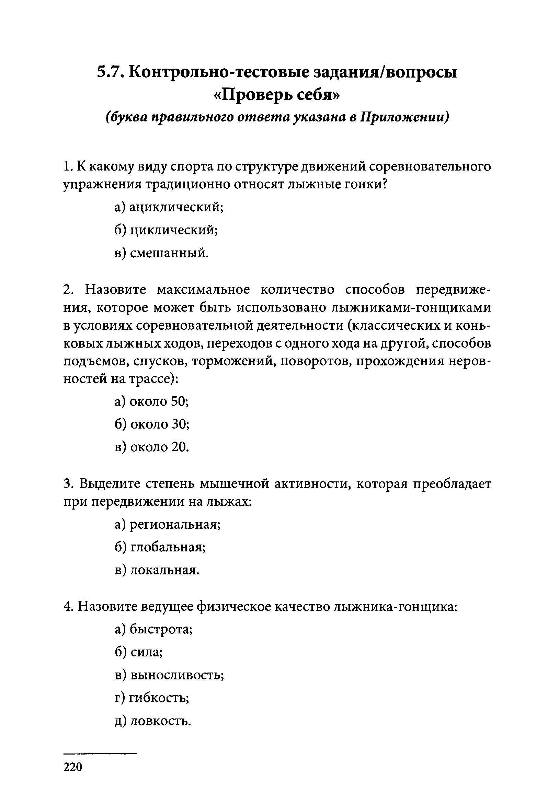
Контрольно-тестовые задания/вопросы
«Проверь себя»
(буква правильного ответа указана в Приложении)

- К какому виду спорта по структуре движений соревновательного упражнения традиционно относят лыжные гонки?
а) ациклический; б) циклический; в) смешанный.
- Назовите максимальное количество способов передвиже­ ния, которое может быть использовано лыжниками-гонщиками в условиях соревновательной деятельности (классических и конь­ ковых лыжных ходов, переходов с одного хода на другой, способов подъемов, спусков, торможений, поворотов, прохождения неров­ ностей на трассе):
а) около 50;
б) около 30;
в) около 2 0 .

- Выделите степень мышечной активности, которая преобладает при передвижении на лыжах:
а)региональная; б) глобальная;
в) локальная.

- Назовите ведущее физическое качество лыжника-гонщика: а) быстрота;
б) сила;
в) выносливость; г) гибкость;
д) ловкость.

220

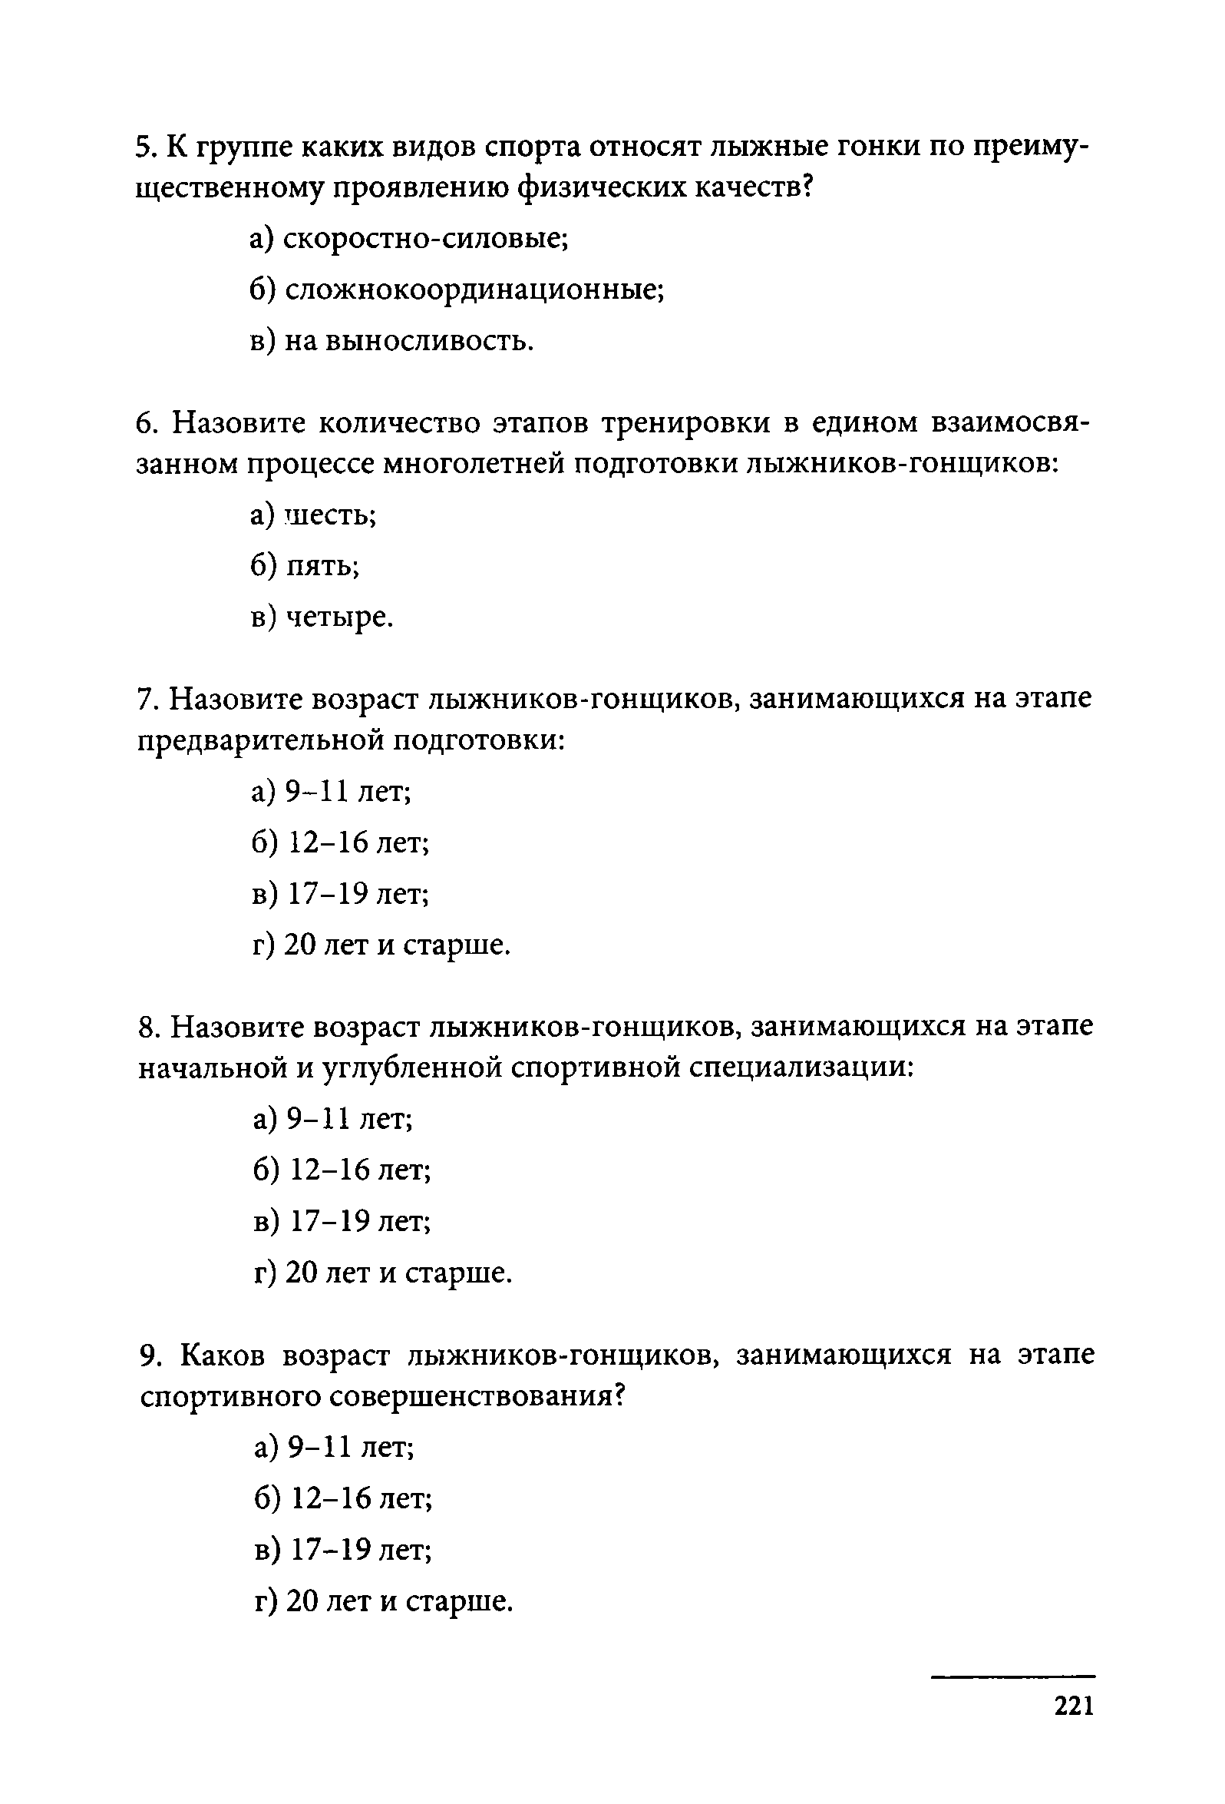
- К группе каких видов спорта относят лыжные гонки по преиму­ щественному проявлению физических качеств?
а) скоростно-силовые;
б ) сложнокоординационные; в) на выносливость.
6 . Назовите количество этапов тренировки в едином взаимосвя­ занном процессе многолетней подготовки лыжников-гонщиков:
а) шесть; б) пять;
в) четыре.

7. Назовите возраст лыжников-гонщиков, занимающихся на этапе предварительной подготовки:
а) 9-11 лет;
б) 12-16 лет;
в) 17-19 лет;
г) 2 0 лет и старше.

8 . Назовите возраст лыжников-гонщиков, занимающихся на этапе начальной и углубленной спортивной специализации:
а) 9-11 лет;
б) 12-16 лет;
в) 17-19 лет;
г) 2 0 лет и старше.

- Каков возраст лыжников-гонщиков, занимающихся на этапе спортивного совершенствования?
а) 9-11 лет;
б) 12-16 лет;
в) 17-19 лет;
г) 2 0 лет и старше.

221

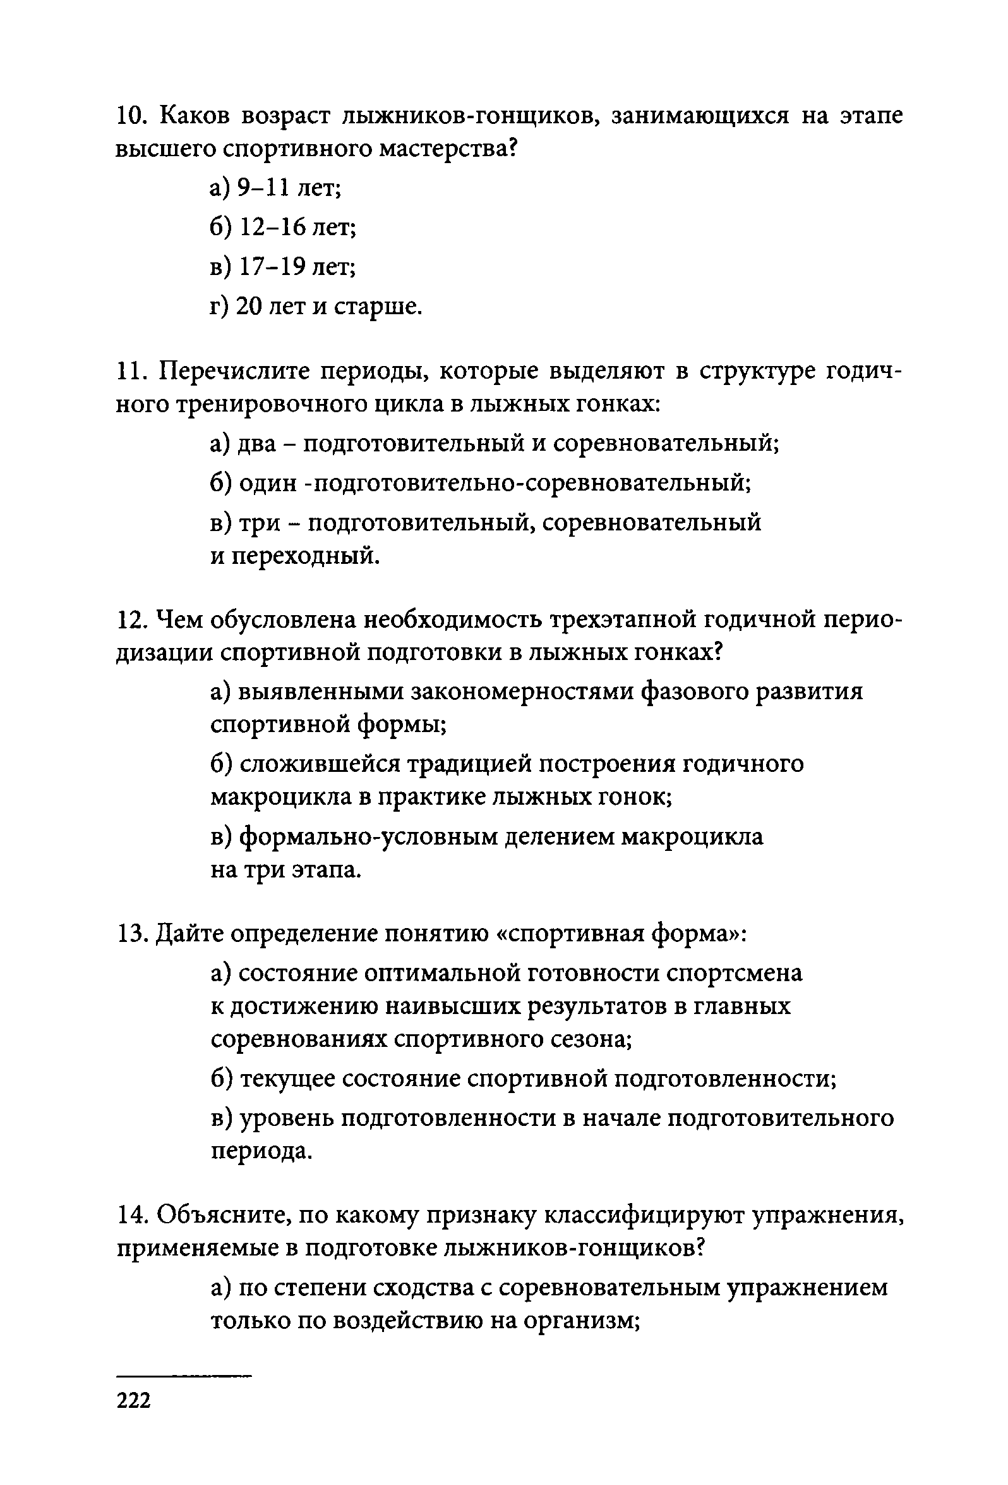
- Каков возраст лыжников-гонщиков, занимающихся на этапе высшего спортивного мастерства?
а) 9-11 лет;
б) 12-16 лет;
в) 17-19 лет;
г) 2 0 лет и старше.

- Перечислите периоды, которые выделяют в структуре годич­ ного тренировочного цикла в лыжных гонках:
а) два - подготовительный и соревновательный; б) один -подготовительно-соревновательный;
в) три - подготовительный, соревновательный и переходный.
- Чем обусловлена необходимость трехэтапной годичной перио­ дизации спортивной подготовки в лыжных гонках?
а) выявленными закономерностями фазового развития спортивной формы;
б) сложившейся традицией построения годичного макроцикла в практике лыжных гонок;
в) формально-условным делением макроцикла на три этапа.

- Дайте определение понятию «спортивная форма»:
а) состояние оптимальной готовности спортсмена к достижению наивысших результатов в главных соревнованиях спортивного сезона;
б) текущее состояние спортивной подготовленности;
в) уровень подготовленности в начале подготовительного периода.

- Объясните, по какому признаку классифицируют упражнения, применяемые в подготовке лыжников-гонщиков?
а) по степени сходства с соревновательным упражнением только по воздействию на организм;

222

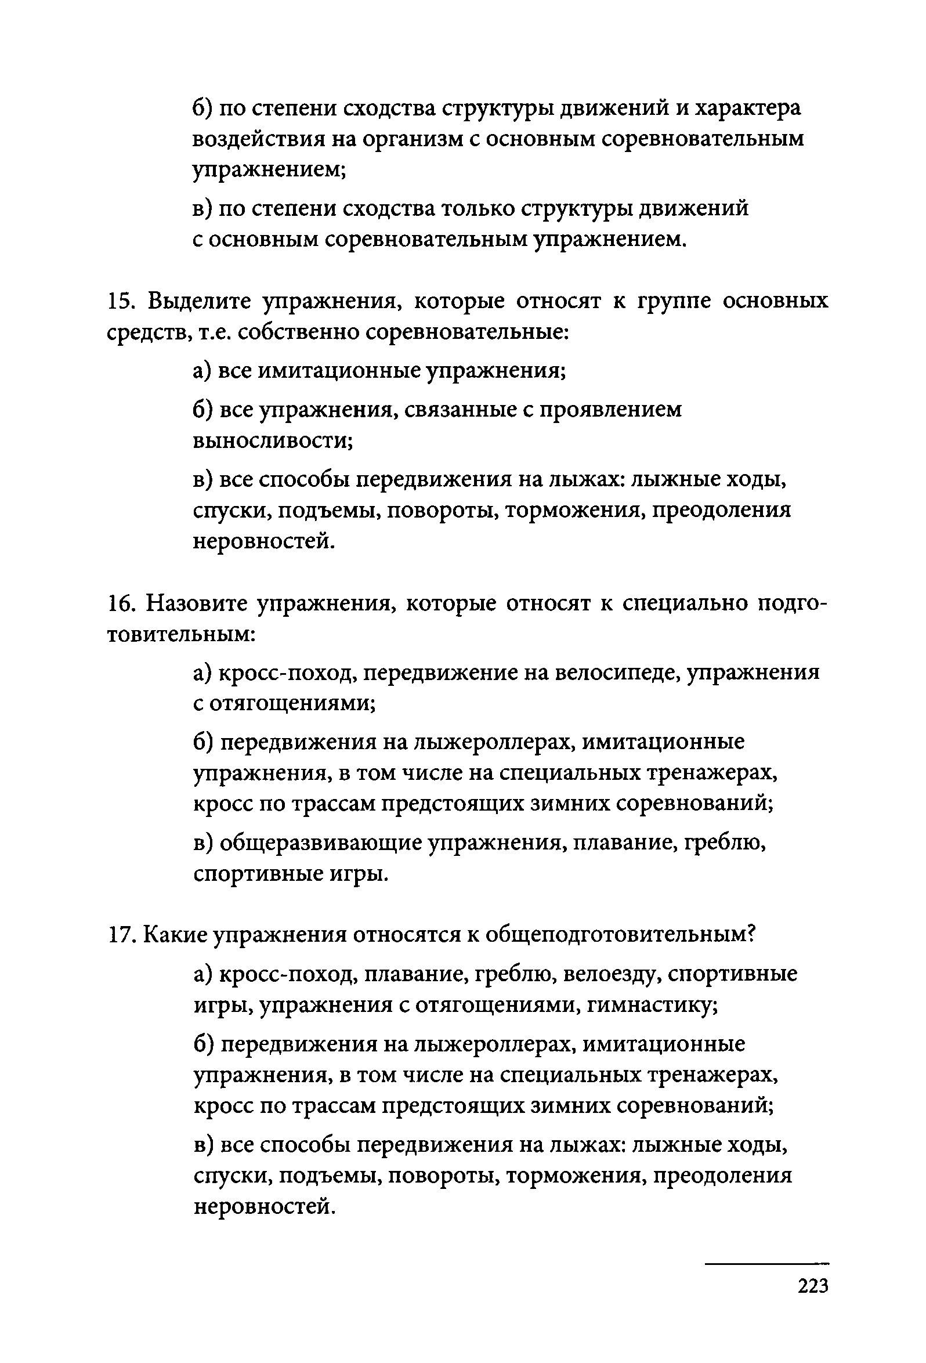
б ) по степени сходства структуры движений и характера воздействия на организм с основным соревновательным упражнением;
в) по степени сходства только структуры движений с основным соревновательным упражнением.

- Выделите упражнения, которые относят к группе основных средств, т.е. собственно соревновательные:
а) все имитационные упражнения;
б) все упражнения, связанные с проявлением выносливости;
в) все способы передвижения на лыжах: лыжные ходы, спуски, подъемы, повороты, торможения, преодоления неровностей.

- Назовите упражнения, которые относят к специально подго­ товительным:
а) кросс-поход, передвижение на велосипеде, упражнения с отягощениями;
б) передвижения на лыжероллерах, имитационные упражнения, в том числе на специальных тренажерах, кросс по трассам предстоящих зимних соревнований;
в) общеразвивающие упражнения, плавание, греблю, спортивные игры.

- Какие упражнения относятся к общеподготовительным?
а) кросс-поход, плавание, греблю, велоезду, спортивные игры, упражнения с отягощениями, гимнастику;
б) передвижения на лыжероллерах, имитационные упражнения, в том числе на специальных тренажерах, кросс по трассам предстоящих зимних соревнований;
в) все способы передвижения на лыжах: лыжные ходы, спуски, подъемы, повороты, торможения, преодоления неровностей.

223

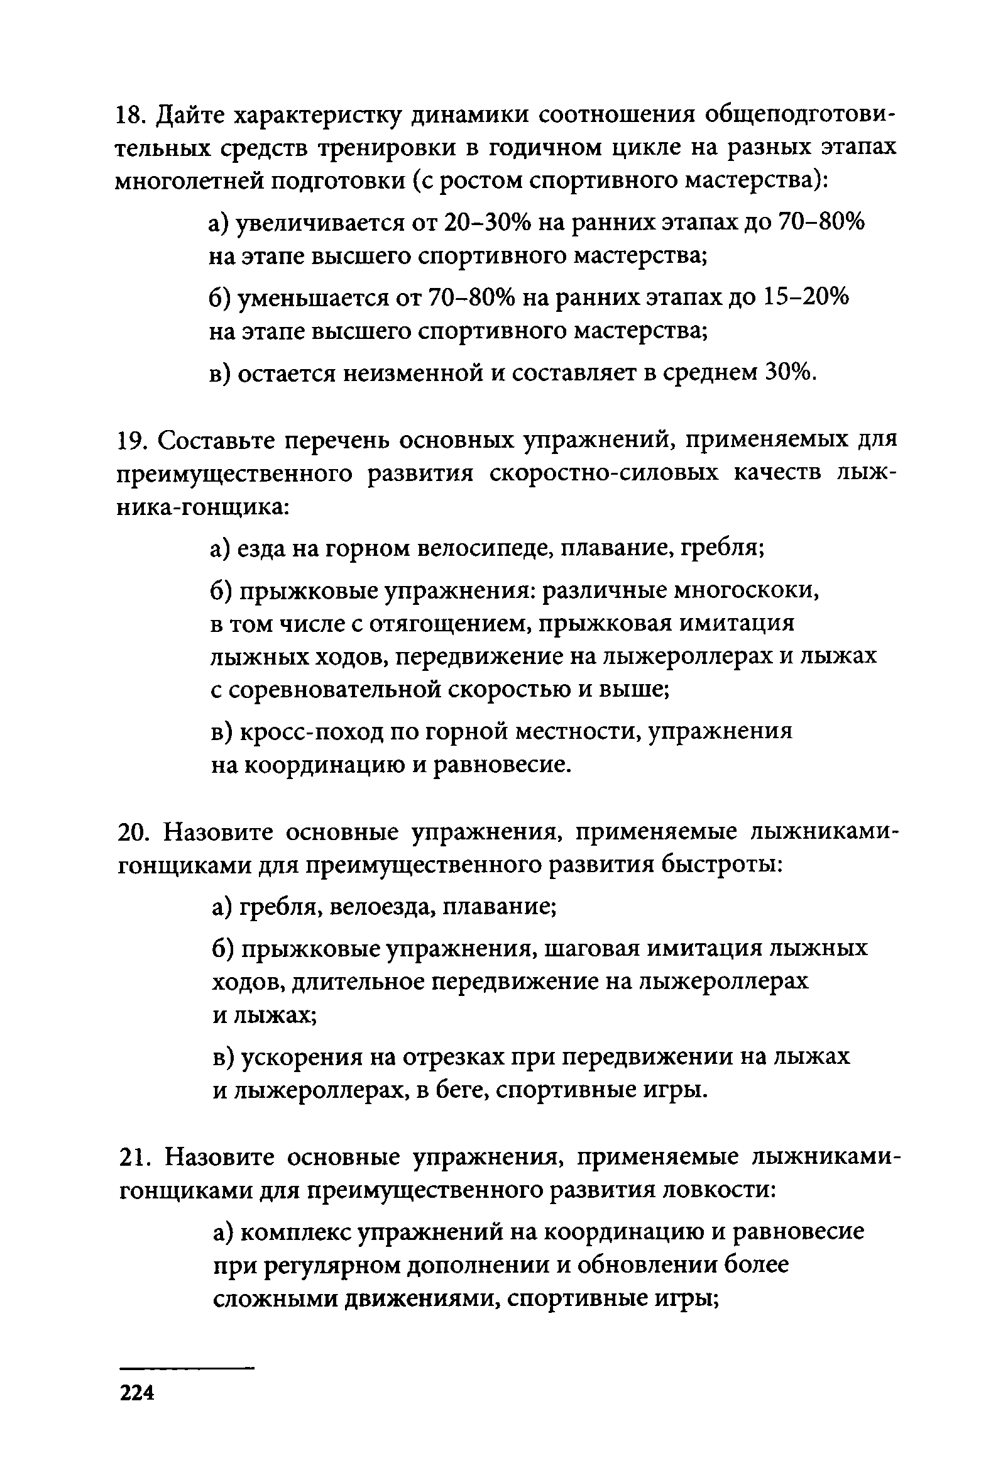
- Дайте характеристку динамики соотношения общеподготови­ тельных средств тренировки в годичном цикле на разных этапах многолетней подготовки (с ростом спортивного мастерства):
а) увеличивается от 20-30% на ранних этапах до 70-80% на этапе высшего спортивного мастерства;
б) уменьшается от 70-80% на ранних этапах до 15-20% на этапе высшего спортивного мастерства;
в) остается неизменной и составляет в среднем 30%.

- Составьте перечень основных упражнений, применяемых для преимущественного развития скоростно-силовых качеств лыж- ника-гонщика:
а) езда на горном велосипеде, плавание, гребля;
б) прыжковые упражнения: различные многоскоки, в том числе с отягощением, прыжковая имитация
лыжных ходов, передвижение на лыжероллерах и лыжах с соревновательной скоростью и выше;
в) кросс-поход по горной местности, упражнения на координацию и равновесие.

- Назовите основные упражнения, применяемые лыжниками- гонщиками для преимущественного развития быстроты:
а) гребля, велоезда, плавание;
б) прыжковые упражнения, шаговая имитация лыжных ходов, длительное передвижение на лыжероллерах
и лыжах;
в) ускорения на отрезках при передвижении на лыжах и лыжероллерах, в беге, спортивные игры.

- Назовите основные упражнения, применяемые лыжниками- гонщиками для преимущественного развития ловкости:
а) комплекс упражнений на координацию и равновесие при регулярном дополнении и обновлении более сложными движениями, спортивные игры;

224

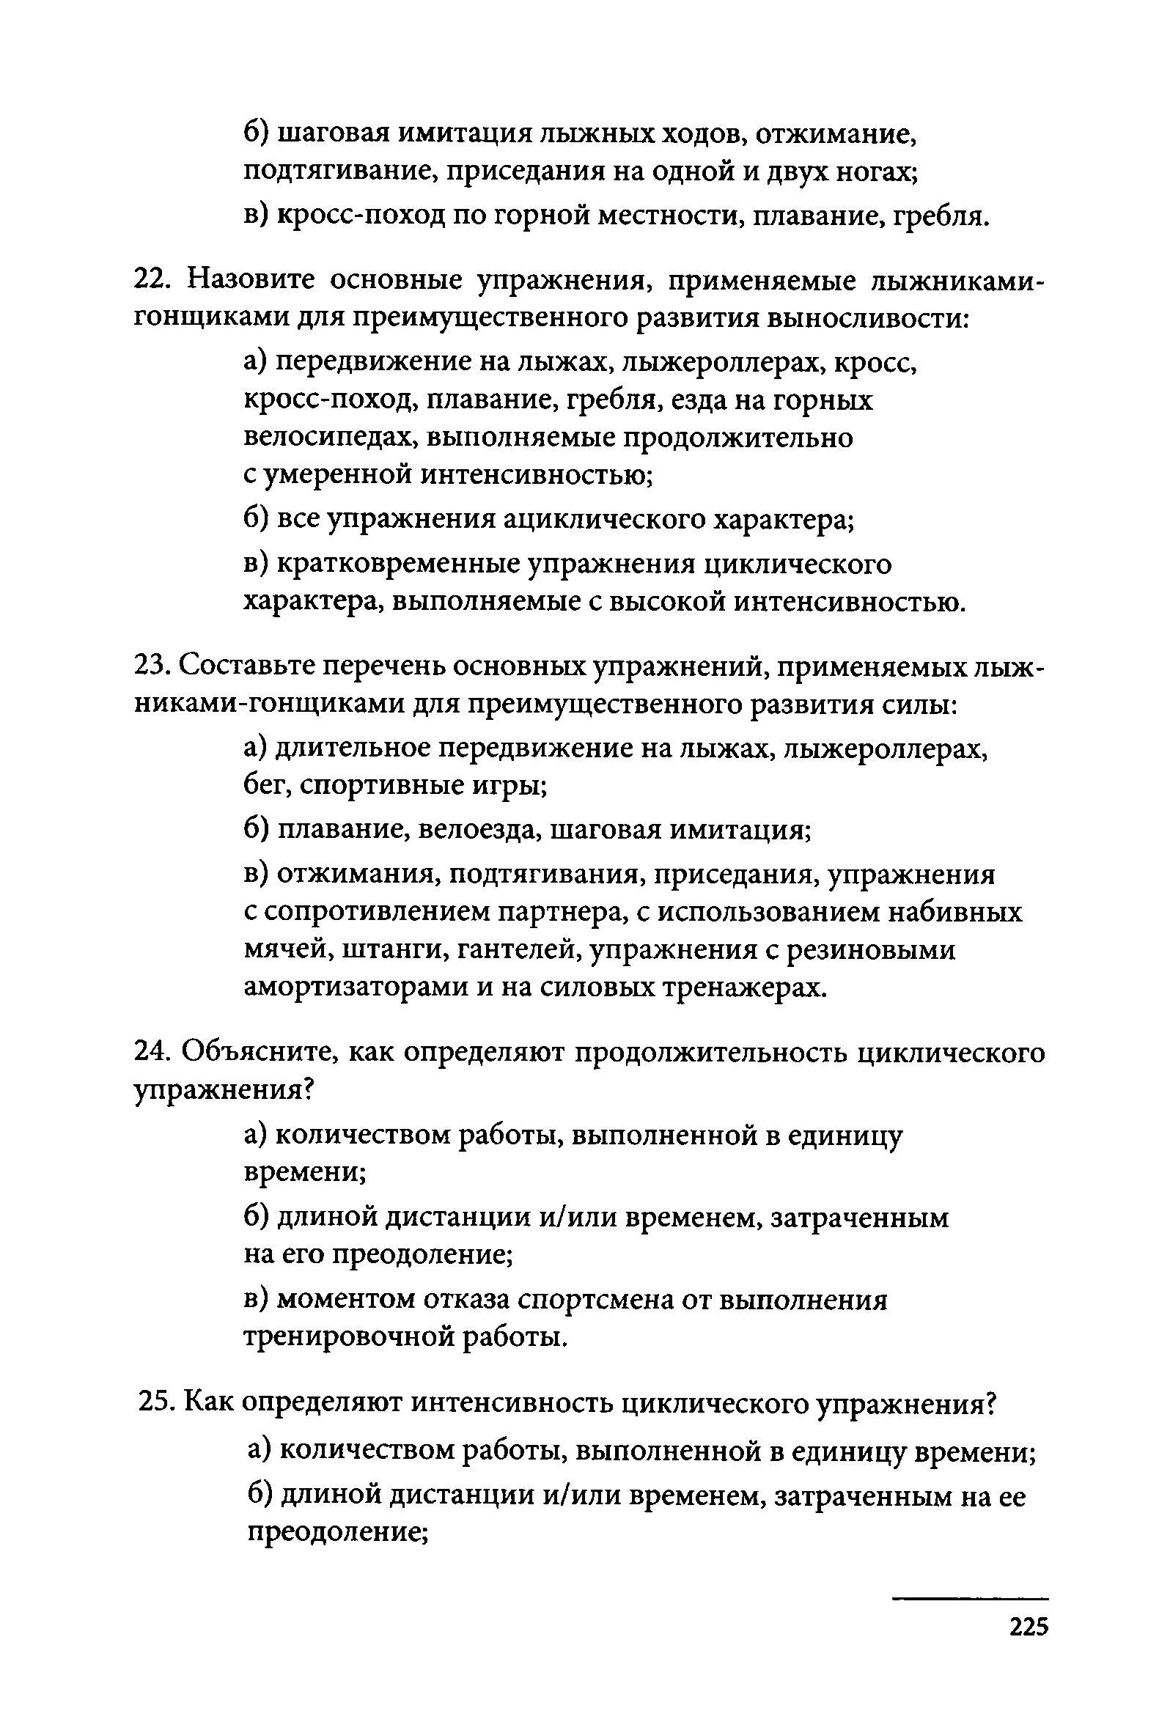
б ) шаговая имитация лыжных ходов, отжимание, подтягивание, приседания на одной и двух ногах;
в) кросс-поход по горной местности, плавание, гребля.
- Назовите основные упражнения, применяемые лыжниками- гонщиками для преимущественного развития выносливости:
а) передвижение на лыжах, лыжероллерах, кросс, кросс-поход, плавание, гребля, езда на горных велосипедах, выполняемые продолжительно с умеренной интенсивностью;
б) все упражнения ациклического характера;
в) кратковременные упражнения циклического характера, выполняемые с высокой интенсивностью.
- Составьте перечень основных упражнений, применяемых лыж- никами-гонщиками для преимущественного развития силы:
а) длительное передвижение на лыжах, лыжероллерах, бег, спортивные игры;
б) плавание, велоезда, шаговая имитация;
в) отжимания, подтягивания, приседания, упражнения
с сопротивлением партнера, с использованием набивных мячей, штанги, гантелей, упражнения с резиновыми амортизаторами и на силовых тренажерах.
- Объясните, как определяют продолжительность циклического упражнения?
а) количеством работы, выполненной в единицу времени;
б) длиной дистанции и/или временем, затраченным на его преодоление;
в) моментом отказа спортсмена от выполнения тренировочной работы.
- Как определяют интенсивность циклического упражнения?
а) количеством работы, выполненной в единицу времени;
б) длиной дистанции и/или временем, затраченным на ее преодоление;

225

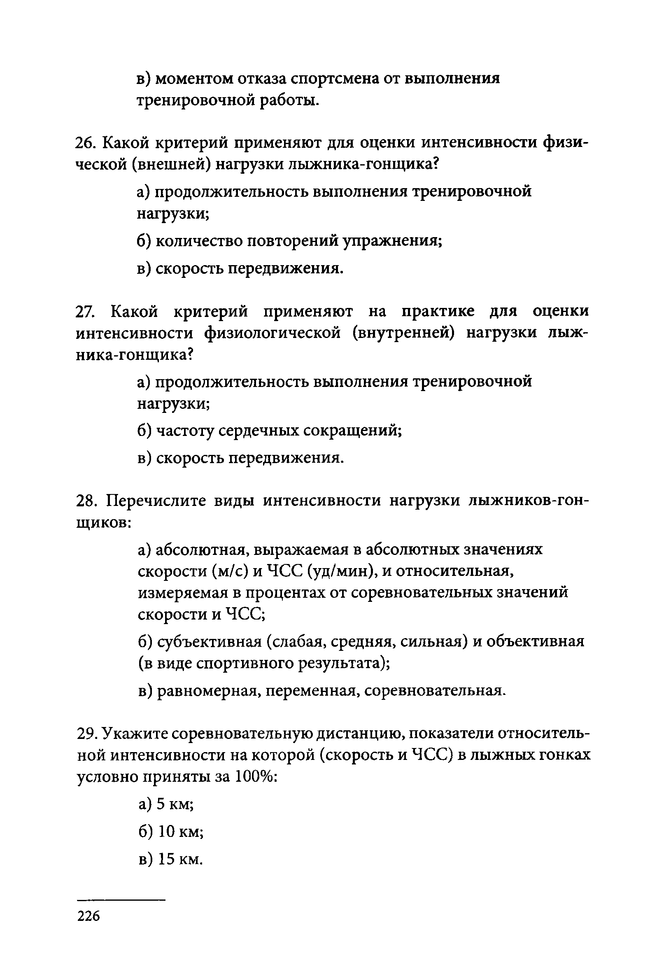
в) моментом отказа спортсмена от выполнения тренировочной работы.

- Какой критерий применяют для оценки интенсивности физи­ ческой (внешней) нагрузки лыжника-гонщика?
а) продолжительность выполнения тренировочной нагрузки;
б) количество повторений упражнения; в) скорость передвижения.
- Какой критерий применяют на практике для оценки интенсивности физиологической (внутренней) нагрузки лыж­ ника-гонщика?
а) продолжительность выполнения тренировочной нагрузки;
б) частоту сердечных сокращений; в) скорость передвижения.
- Перечислите виды интенсивности нагрузки лыжников-гон- щиков:
а) абсолютная, выражаемая в абсолютных значениях скорости (м/с) и ЧСС (уд/мин), и относительная, измеряемая в процентах от соревновательных значений скорости и ЧСС;
б) субъективная (слабая, средняя, сильная) и объективная (в виде спортивного результата);
в) равномерная, переменная, соревновательная.

- Укажите соревновательную дистанцию, показатели относитель­ ной интенсивности на которой (скорость и ЧСС) в лыжных гонках условно приняты за 1 0 0 %:
а) 5 км;
б) 1 0 км;
в) 15 км.

226

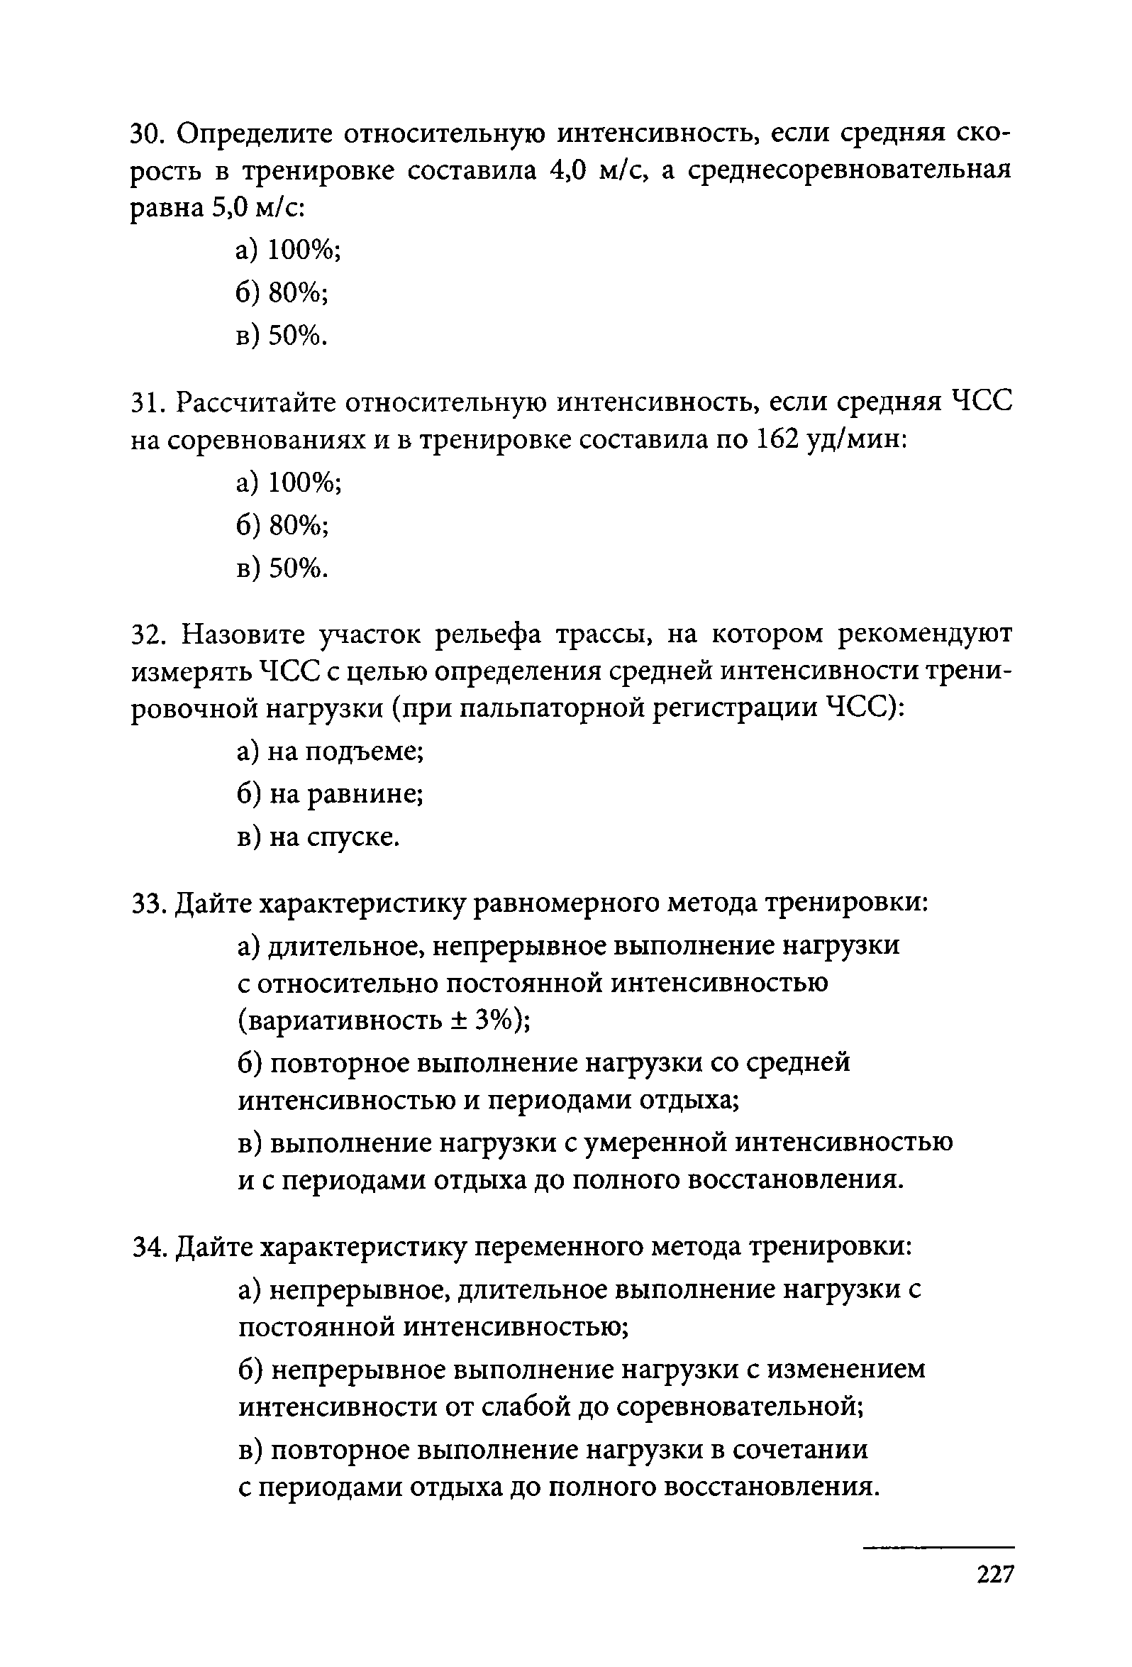
- Определите относительную интенсивность, если средняя ско­ рость в тренировке составила 4,0 м/с, а среднесоревновательная равна 5,0 м/с:
а) 1 0 0 %;
б) 80%;
в) 50%.
- Рассчитайте относительную интенсивность, если средняя ЧСС на соревнованиях и в тренировке составила по 162 уд/мин:
а) 1 0 0 %;
б) 80%;
в) 50%.
- Назовите участок рельефа трассы, на котором рекомендуют измерять ЧСС с целью определения средней интенсивности трени­ ровочной нагрузки (при пальпаторной регистрации ЧСС):
а) на подъеме; б) на равнине; в) на спуске.
- Дайте характеристику равномерного метода тренировки: а) длительное, непрерывное выполнение нагрузки
с относительно постоянной интенсивностью
(вариативность ± 3%);
б) повторное выполнение нагрузки со средней интенсивностью и периодами отдыха;
в) выполнение нагрузки с умеренной интенсивностью и с периодами отдыха до полного восстановления.
- Дайте характеристику переменного метода тренировки: а) непрерывное, длительное выполнение нагрузки с постоянной интенсивностью;
б) непрерывное выполнение нагрузки с изменением интенсивности от слабой до соревновательной;
в) повторное выполнение нагрузки в сочетании с периодами отдыха до полного восстановления.

227

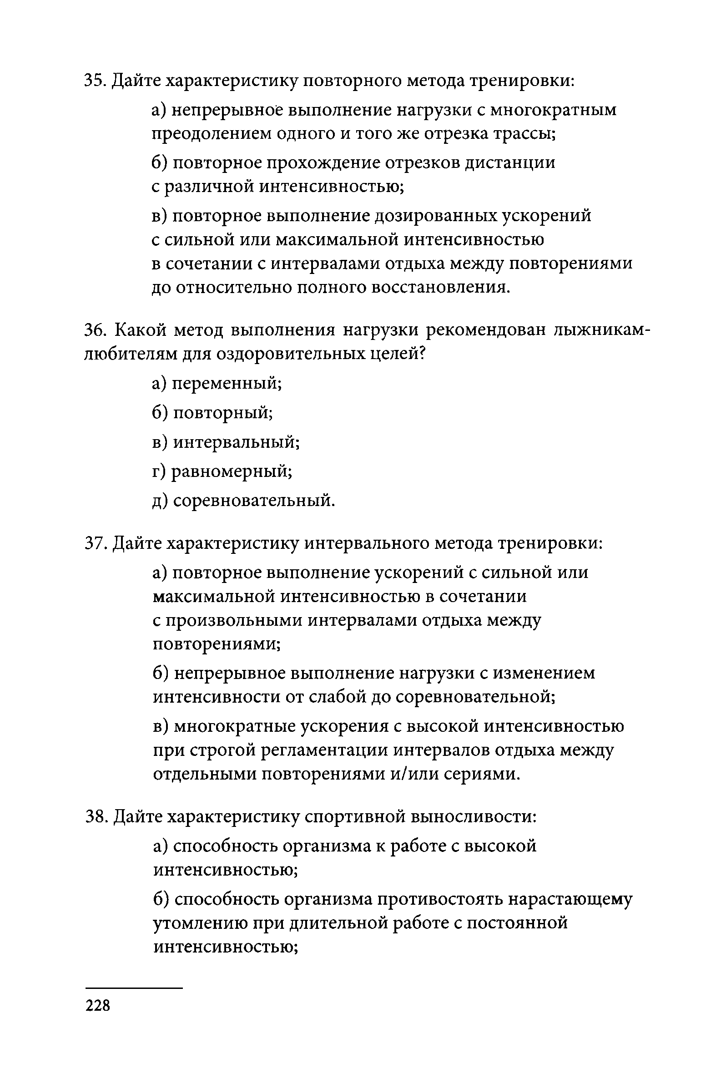
- Дайте характеристику повторного метода тренировки:
а) непрерывное выполнение нагрузки с многократным преодолением одного и того же отрезка трассы;
б) повторное прохождение отрезков дистанции с различной интенсивностью;
в) повторное выполнение дозированных ускорений с сильной или максимальной интенсивностью
в сочетании с интервалами отдыха между повторениями до относительно полного восстановления.
- Какой метод выполнения нагрузки рекомендован лыжникам- любителям для оздоровительных целей?
а) переменный; б) повторный;
в) интервальный; г) равномерный;
д) соревновательный.
- Дайте характеристику интервального метода тренировки:
а) повторное выполнение ускорений с сильной или максимальной интенсивностью в сочетании
с произвольными интервалами отдыха между повторениями;
б) непрерывное выполнение нагрузки с изменением интенсивности от слабой до соревновательной;
в) многократные ускорения с высокой интенсивностью при строгой регламентации интервалов отдыха между отдельными повторениями и/или сериями.
- Дайте характеристику спортивной выносливости:
а) способность организма к работе с высокой интенсивностью;
б) способность организма противостоять нарастающему утомлению при длительной работе с постоянной интенсивностью;

228

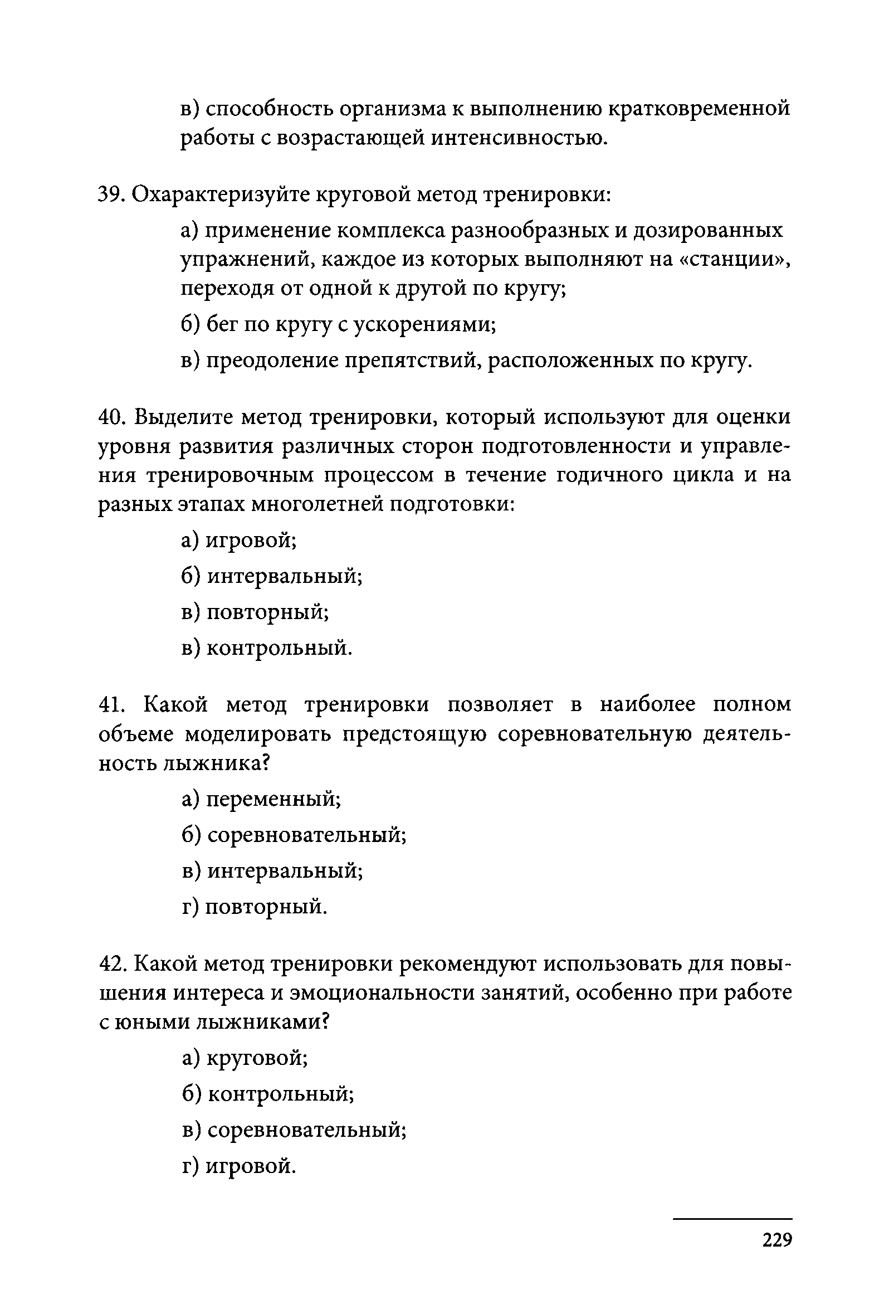
в) способность организма к выполнению кратковременной работы с возрастающей интенсивностью.

- Охарактеризуйте круговой метод тренировки:
а) применение комплекса разнообразных и дозированных упражнений, каждое из которых выполняют на «станции», переходя от одной к другой по кругу;
б) бег по кругу с ускорениями;
в) преодоление препятствий, расположенных по кругу.

- Выделите метод тренировки, который используют для оценки уровня развития различных сторон подготовленности и управле­ ния тренировочным процессом в течение годичного цикла и на разных этапах многолетней подготовки:
а) игровой;
б) интервальный; в) повторный;
в) контрольный.

- Какой метод тренировки позволяет в наиболее полном объеме моделировать предстоящую соревновательную деятель­ ность лыжника?
а) переменный;
б) соревновательный; в) интервальный;
г) повторный.

- Какой метод тренировки рекомендуют использовать для повы­ шения интереса и эмоциональности занятий, особенно при работе с юными лыжниками?
а) круговой;
б) контрольный;
в) соревновательный; г) игровой.

229

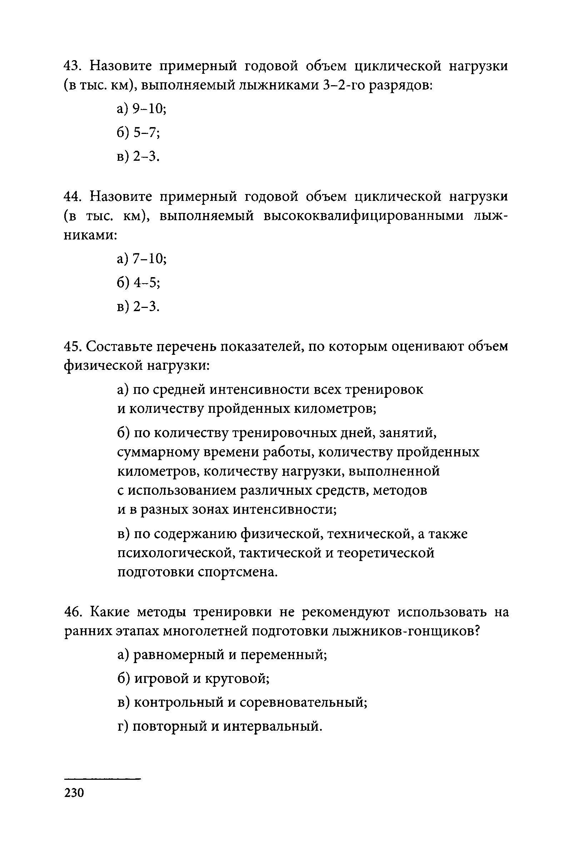
- Назовите примерный годовой объем циклической нагрузки (в тыс. км), выполняемый лыжниками 3-2-го разрядов:
а) 9-10;
б) 5-7;
в) 2-3.

- Назовите примерный годовой объем циклической нагрузки (в тыс. км), выполняемый высококвалифицированными лыж­ никами:
а) 7-10;
б) 4-5;
в) 2-3.

- Составьте перечень показателей, по которым оценивают объем физической нагрузки:
а) по средней интенсивности всех тренировок и количеству пройденных километров;
б) по количеству тренировочных дней, занятий, суммарному времени работы, количеству пройденных километров, количеству нагрузки, выполненной
с использованием различных средств, методов и в разных зонах интенсивности;
в) по содержанию физической, технической, а также психологической,тактической и теоретической подготовки спортсмена.

- Какие методы тренировки не рекомендуют использовать на ранних этапах многолетней подготовки лыжников-гонщиков?
а) равномерный и переменный; б) игровой и круговой;
в) контрольный и соревновательный; г) повторный и интервальный.

230

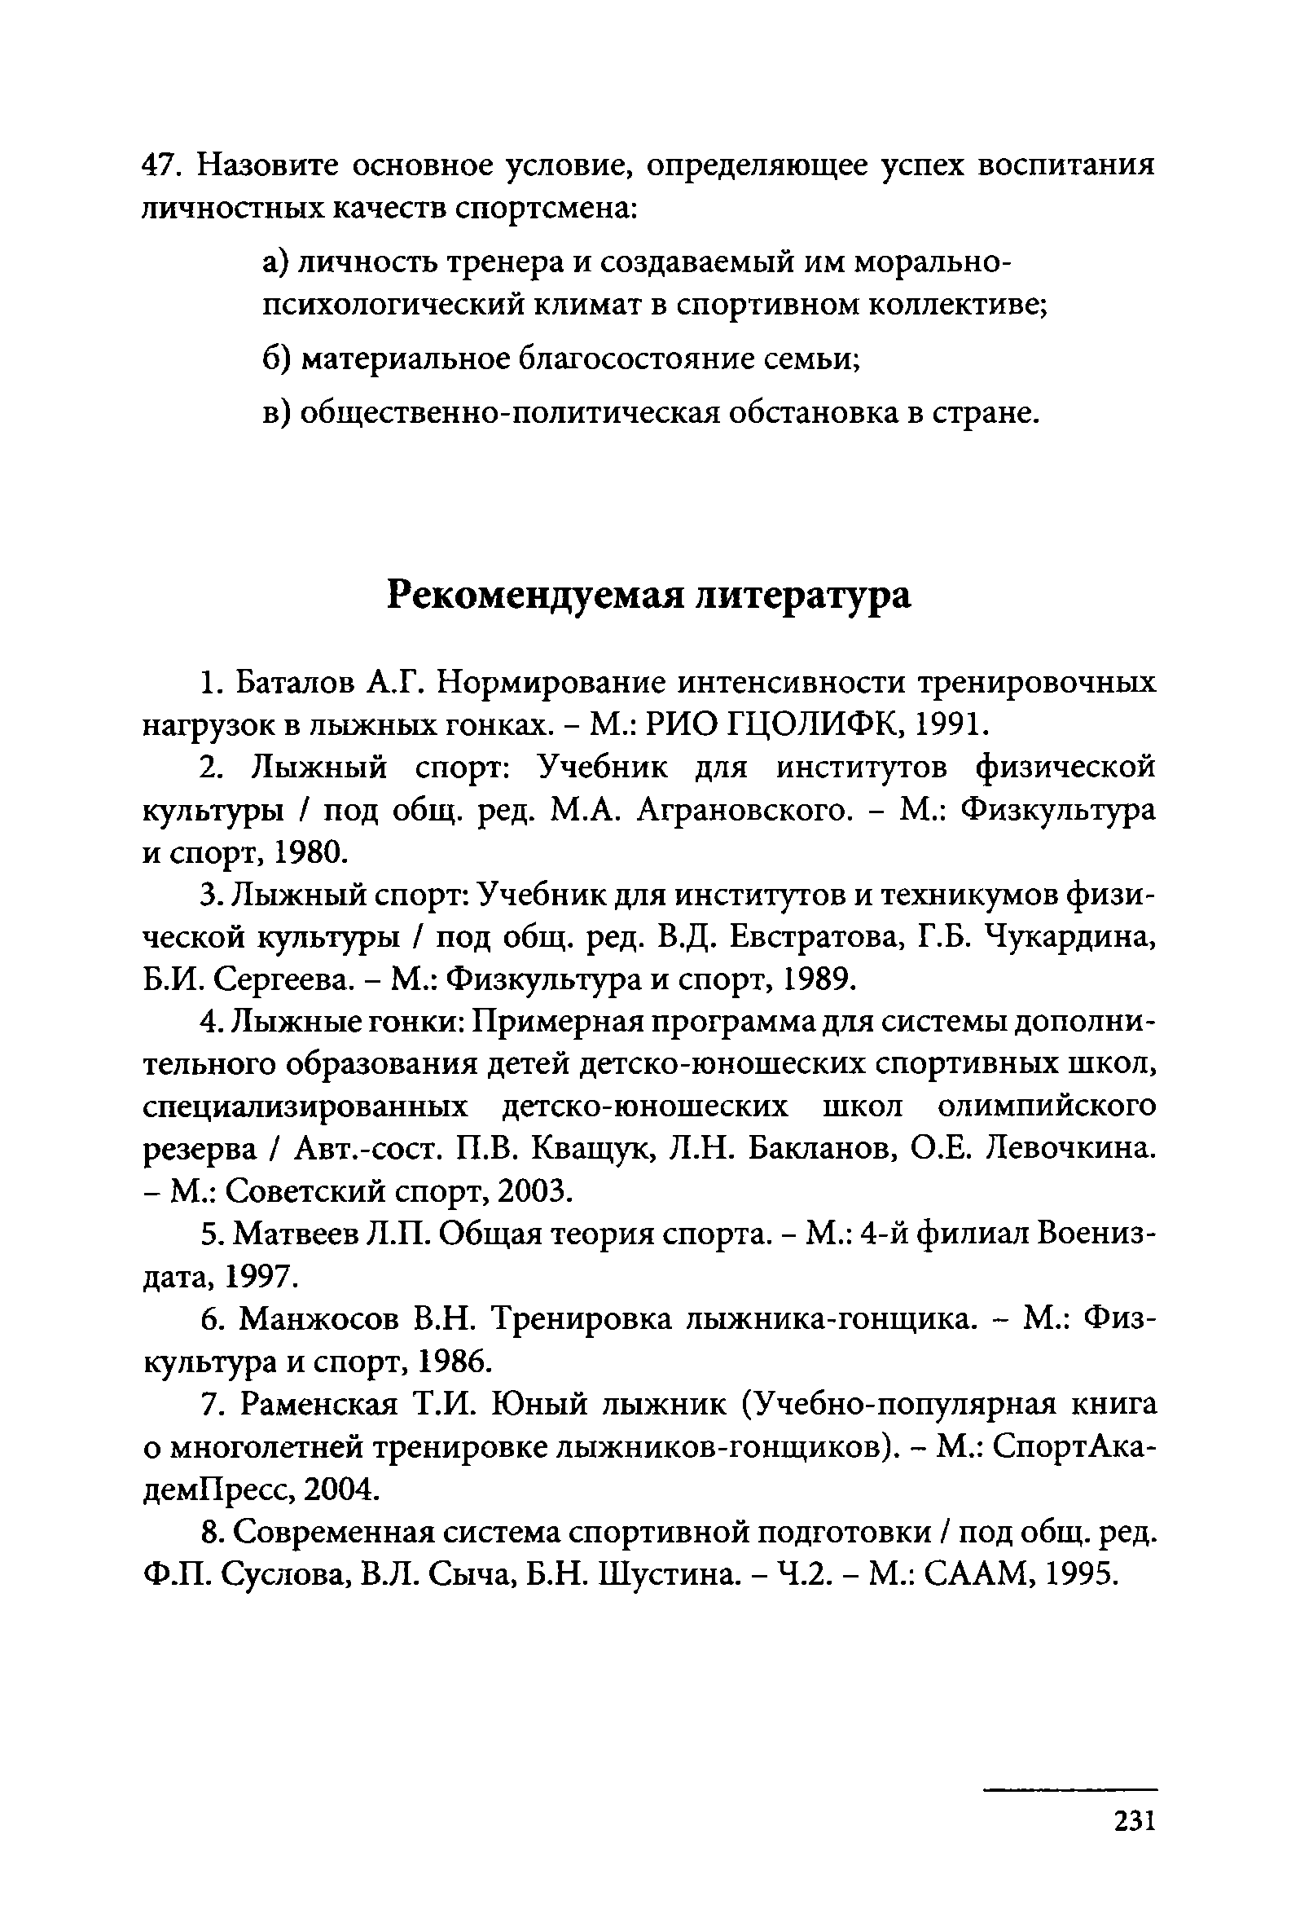
- Назовите основное условие, определяющее успех воспитания личностных качеств спортсмена:
а) личность тренера и создаваемый им морально­ психологический климат в спортивном коллективе;
б) материальное благосостояние семьи;
в) общественно-политическая обстановка в стране.

Рекомендуемая литература
  - Баталов А.Г. Нормирование интенсивности тренировочных нагрузок в лыжных гонках. - М.: РИО ГЦОЛИФК, 1991.
  - Лыжный спорт: Учебник для институтов физической культуры / под общ. ред. М.А. Аграновского. - М.: Физкультура и спорт, 1980.
  - Лыжный спорт: Учебник для институтов и техникумов физи­ ческой культуры / под общ. ред. В.Д. Евстратова, Г.Б. Чукардина, Б.И. Сергеева. - М.: Физкультура и спорт, 1989.
  - Лыжные гонки: Примерная программа для системы дополни­ тельного образования детей детско-юношеских спортивных школ, специализированных детско-юношеских школ олимпийского резерва / Авт.-сост. П.В. Кващук, Л.Н. Бакланов, О.Е. Левочкина.
- М.: Советский спорт, 2003.
  - Матвеев Л.П. Общая теория спорта. - М.: 4-й филиал Воениз- дата, 1997.
6 . Манжосов В.Н. Тренировка лыжника-гонщика. - М.: Физ­ культура и спорт, 1986.
7. Раменская Т.И. Юный лыжник (Учебно-популярная книга о многолетней тренировке лыжников-гонщиков). - М.: СпортАка- демПресс, 2004.
8 . Современная система спортивной подготовки / под общ. ред.
Ф.П. Суслова, В.Л. Сыча, Б.Н. Шустина. - 4.2. - М.: СААМ, 1995.

231

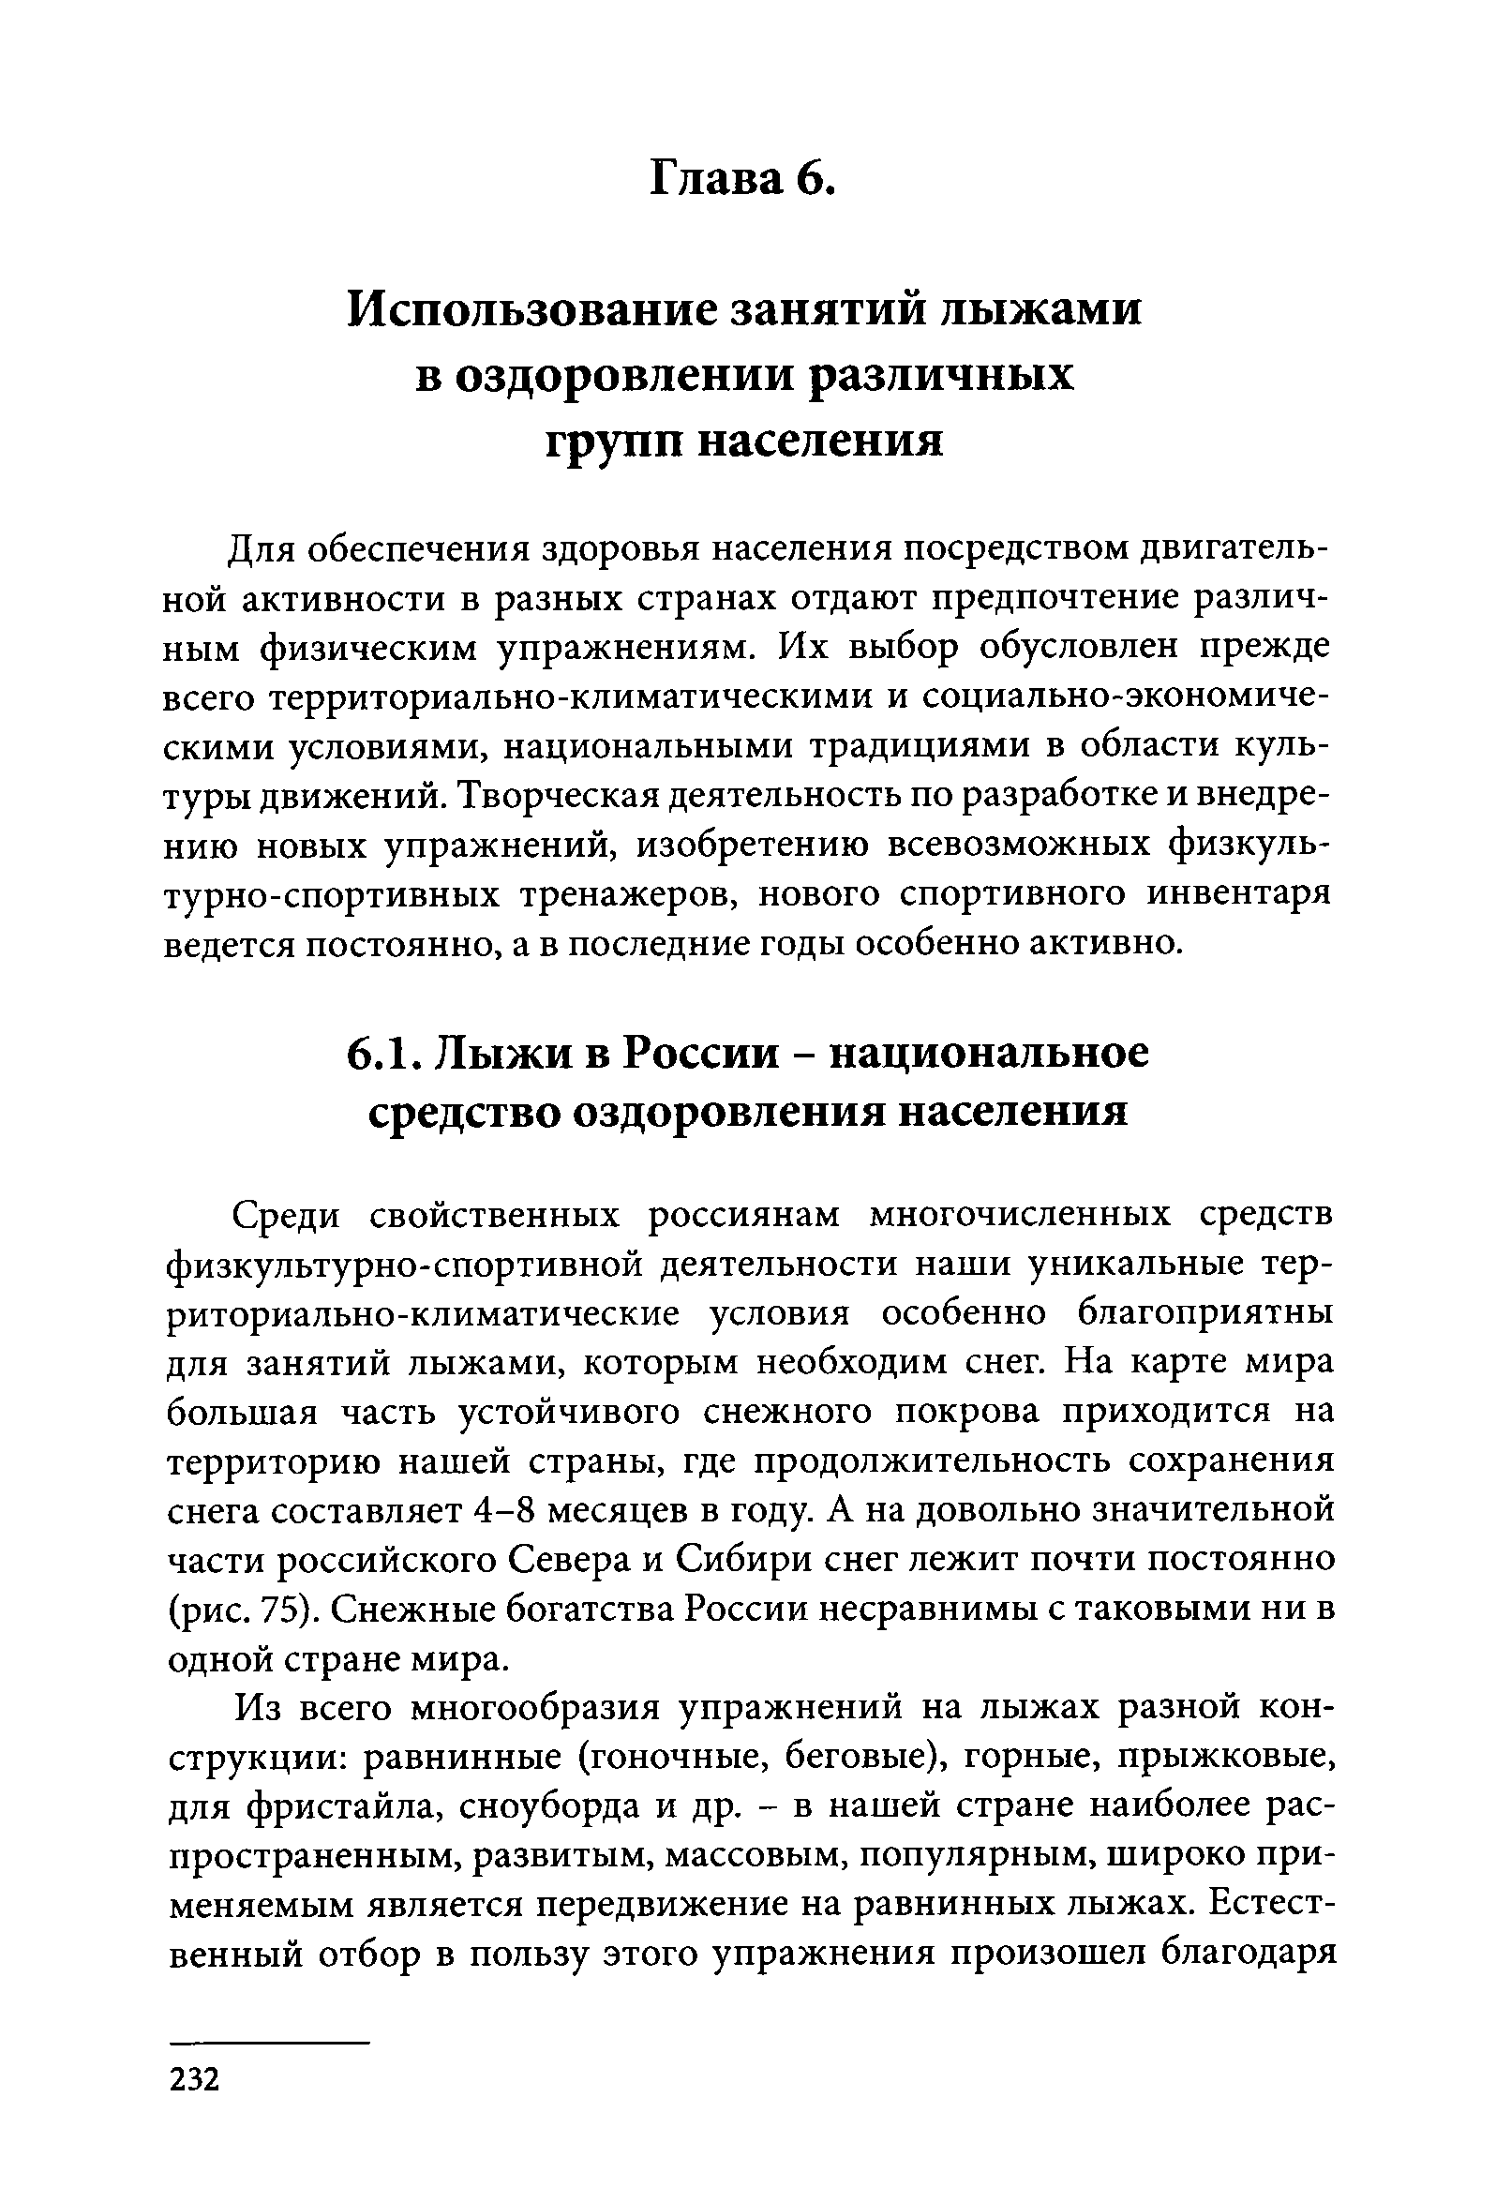
Глава 6.

Использование занятий лыжами в оздоровлении различных групп населения
Для обеспечения здоровья населения посредством двигатель­ ной активности в разных странах отдают предпочтение различ­ ным физическим упражнениям. Их выбор обусловлен прежде всего территориально-климатическими и социально-экономиче­ скими условиями, национальными традициями в области куль­ туры движений. Творческая деятельность по разработке и внедре­ нию новых упражнений, изобретению всевозможных физкуль­ турно-спортивных тренажеров, нового спортивного инвентаря ведется постоянно, а в последние годы особенно активно.

Лыжи в России - национальное средство оздоровления населения
Среди свойственных россиянам многочисленных средств физкультурно-спортивной деятельности наши уникальные тер­ риториально-климатические условия особенно благоприятны для занятий лыжами, которым необходим снег. На карте мира большая часть устойчивого снежного покрова приходится на территорию нашей страны, где продолжительность сохранения снега составляет 4-8 месяцев в году. А на довольно значительной части российского Севера и Сибири снег лежит почти постоянно (рис. 75). Снежные богатства России несравнимы с таковыми ни в одной стране мира.
Из всего многообразия упражнений на лыжах разной кон­ струкции: равнинные (гоночные, беговые), горные, прыжковые, для фристайла, сноуборда и др. - в нашей стране наиболее рас­ пространенным, развитым, массовым, популярным, широко при­ меняемым является передвижение на равнинных лыжах. Естест­ венный отбор в пользу этого упражнения произошел благодаря

232

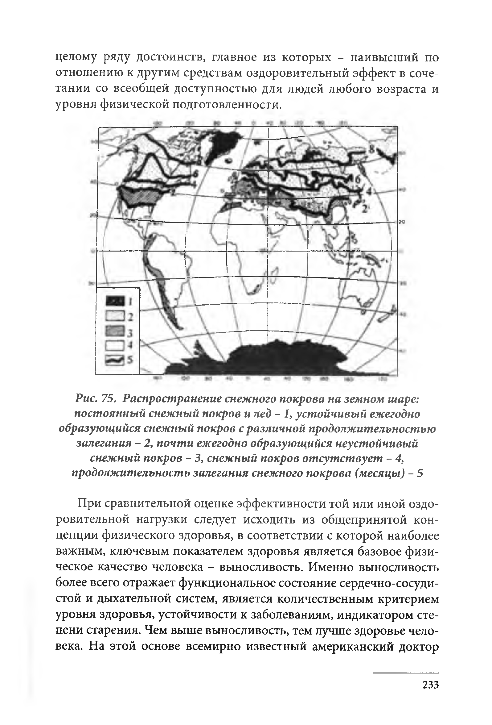
целому ряду достоинств, главное из которых - наивысший по отношению к другим средствам оздоровительный эффект в соче­ тании со всеобщей доступностью для людей любого возраста и уровня физической подготовленности.

N

Рис. 75. Распространение снежного покрова на земном шаре: постоянный снежный покров и лед - 1, устойчивый ежегодно образующийся снежный покров с различной продолжительностью залегания - 2, почти ежегодно образующийся неустойчивый снежный покров - 3, снежный покров отсутствует - 4, продолжительность залегания снежного покрова (месяцы) - 5

При сравнительной оценке эффективности той или иной оздо­ ровительной нагрузки следует исходить из общепринятой кон­ цепции физического здоровья, в соответствии с которой наиболее важным, ключевым показателем здоровья является базовое физи­ ческое качество человека - выносливость. Именно выносливость более всего отражает функциональное состояние сердечно-сосуди­ стой и дыхательной систем, является количественным критерием уровня здоровья, устойчивости к заболеваниям, индикатором сте­ пени старения. Чем выше выносливость, тем лучше здоровье чело­ века. На этой основе всемирно известный американский доктор

233

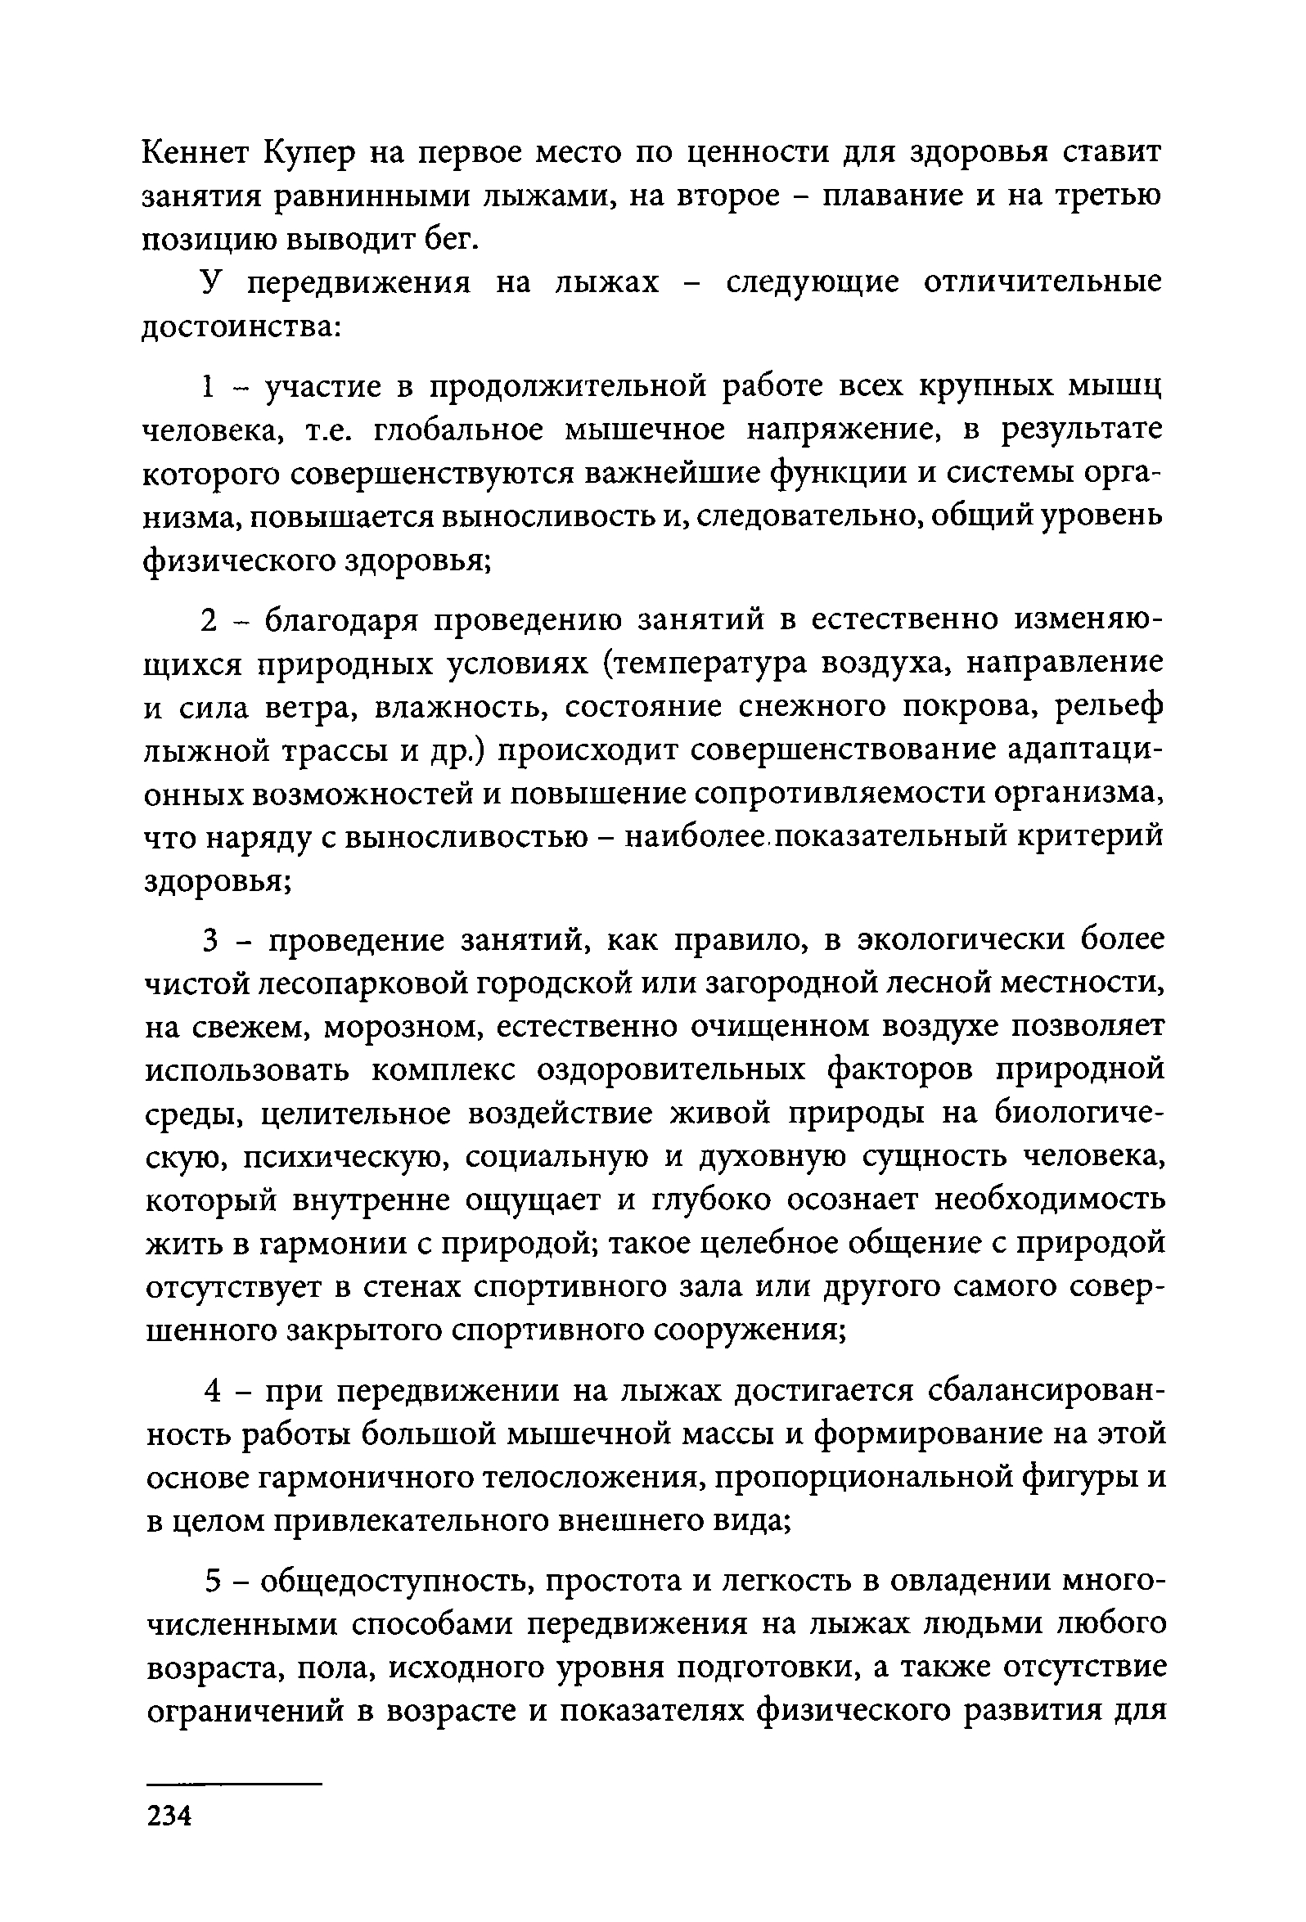
Кеннет Купер на первое место по ценности для здоровья ставит занятия равнинными лыжами, на второе - плавание и на третью позицию выводит бег.
У передвижения на лыжах - следующие отличительные достоинства:
1 - участие в продолжительной работе всех крупных мышц человека, т.е. глобальное мышечное напряжение, в результате которого совершенствуются важнейшие функции и системы орга­ низма, повышается выносливость и, следовательно, общий уровень физического здоровья;
2 - благодаря проведению занятий в естественно изменяю­ щихся природных условиях (температура воздуха, направление и сила ветра, влажность, состояние снежного покрова, рельеф лыжной трассы и др.) происходит совершенствование адаптаци­ онных возможностей и повышение сопротивляемости организма, что наряду с выносливостью - наиболее.показательный критерий здоровья;
3 - проведение занятий, как правило, в экологически более чистой лесопарковой городской или загородной лесной местности, на свежем, морозном, естественно очищенном воздухе позволяет использовать комплекс оздоровительных факторов природной среды, целительное воздействие живой природы на биологиче­ скую, психическую, социальную и духовную сущность человека, который внутренне ощущает и глубоко осознает необходимость жить в гармонии с природой; такое целебное общение с природой отсутствует в стенах спортивного зала или другого самого совер­ шенного закрытого спортивного сооружения;
4 - при передвижении на лыжах достигается сбалансирован­ ность работы большой мышечной массы и формирование на этой основе гармоничного телосложения, пропорциональной фигуры и в целом привлекательного внешнего вида;
5 - общедоступность, простота и легкость в овладении много­ численными способами передвижения на лыжах людьми любого возраста, пола, исходного уровня подготовки, а также отсутствие ограничений в возрасте и показателях физического развития для

234

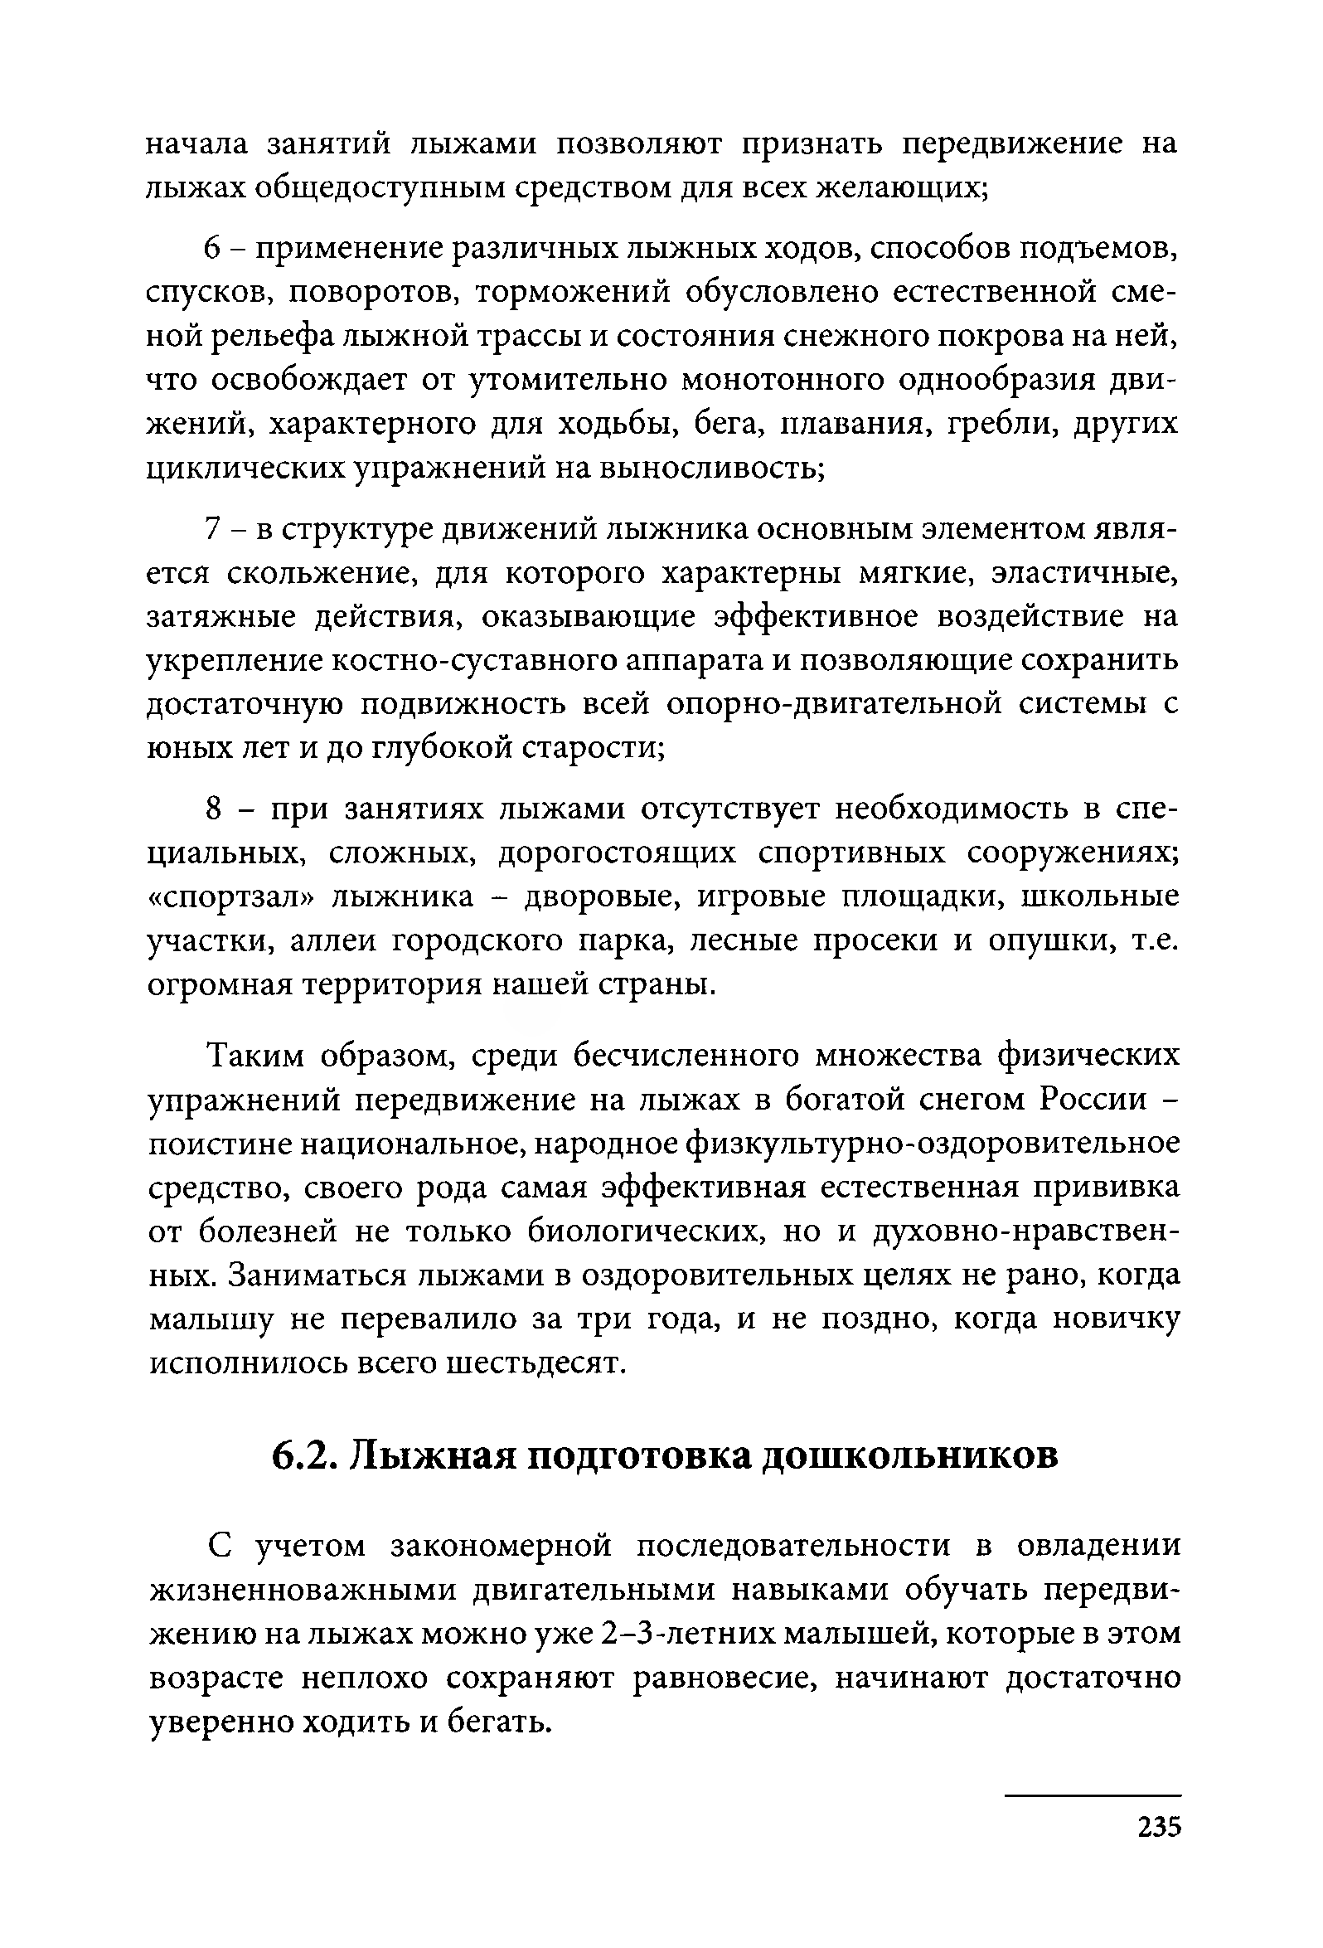
начала занятий лыжами позволяют признать передвижение на лыжах общедоступным средством для всех желающих;
6 - применение различных лыжных ходов, способов подъемов, спусков, поворотов, торможений обусловлено естественной сме­ ной рельефа лыжной трассы и состояния снежного покрова на ней, что освобождает от утомительно монотонного однообразия дви­ жений, характерного для ходьбы, бега, плавания, гребли, других циклических упражнений на выносливость;
7 - в структуре движений лыжника основным элементом явля­ ется скольжение, для которого характерны мягкие, эластичные, затяжные действия, оказывающие эффективное воздействие на укрепление костно-суставного аппарата и позволяющие сохранить достаточную подвижность всей опорно-двигательной системы с юных лет и до глубокой старости;
8 - при занятиях лыжами отсутствует необходимость в спе­ циальных, сложных, дорогостоящих спортивных сооружениях;
«спортзал» лыжника - дворовые, игровые площадки, школьные участки, аллеи городского парка, лесные просеки и опушки, т.е. огромная территория нашей страны.
Таким образом, среди бесчисленного множества физических упражнений передвижение на лыжах в богатой снегом России - поистине национальное, народное физкультурно-оздоровительное средство, своего рода самая эффективная естественная прививка от болезней не только биологических, но и духовно-нравствен­ ных. Заниматься лыжами в оздоровительных целях не рано, когда малышу не перевалило за три года, и не поздно, когда новичку исполнилось всего шестьдесят.

Лыжная подготовка дошкольников
С учетом закономерной последовательности в овладении жизненноважными двигательными навыками обучать передви­ жению на лыжах можно уже 2 -3 -летних малышей, которые в этом возрасте неплохо сохраняют равновесие, начинают достаточно уверенно ходить и бегать.

235

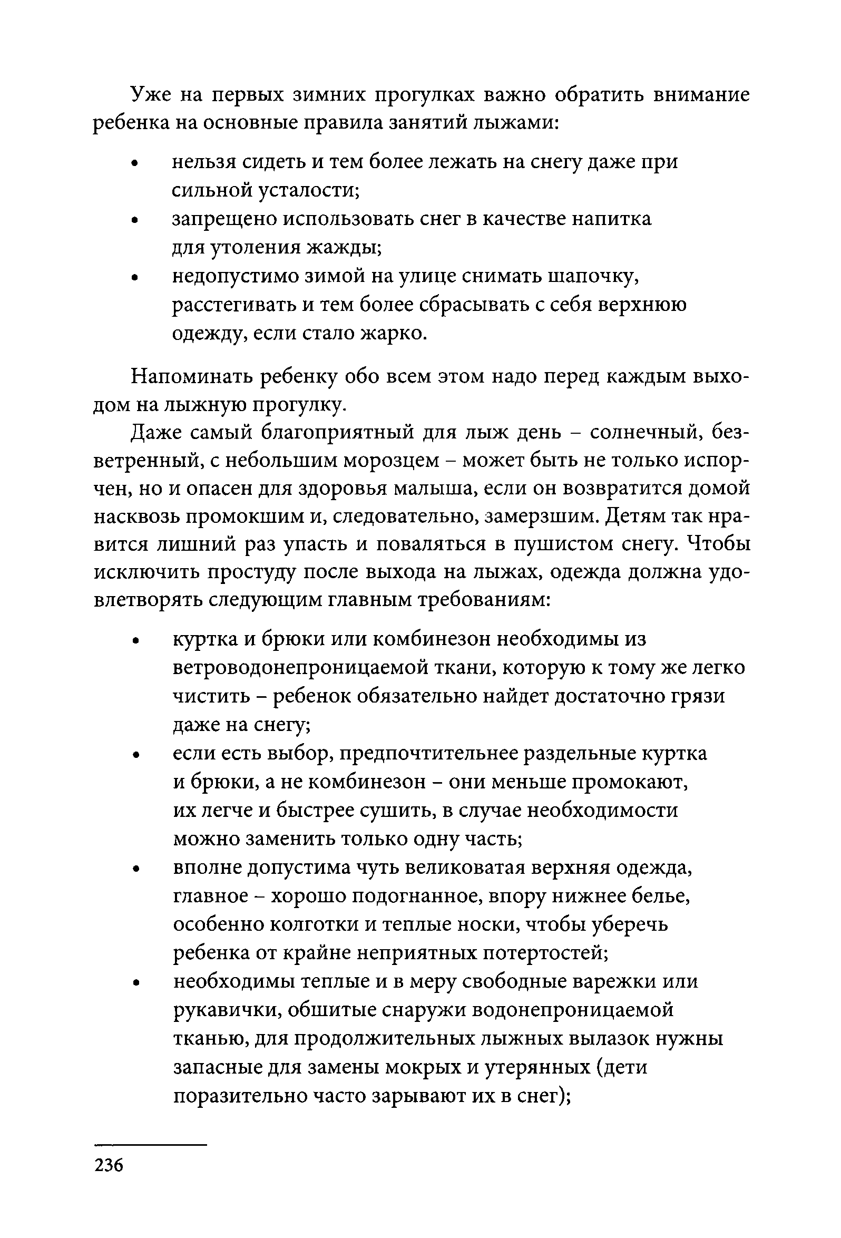
Уже на первых зимних прогулках важно обратить внимание ребенка на основные правила занятий лыжами:
- нельзя сидеть и тем более лежать на снегу даже при сильной усталости;
- запрещено использовать снег в качестве напитка для утоления жажды;
- недопустимо зимой на улице снимать шапочку, расстегивать и тем более сбрасывать с себя верхнюю одежду, если стало жарко.
Напоминать ребенку обо всем этом надо перед каждым выхо­ дом на лыжную прогулку.
Даже самый благоприятный для лыж день - солнечный, без­ ветренный, с небольшим морозцем - может быть не только испор­ чен, но и опасен для здоровья малыша, если он возвратится домой насквозь промокшим и, следовательно, замерзшим. Детям так нра­ вится лишний раз упасть и поваляться в пушистом снегу. Чтобы исключить простуду после выхода на лыжах, одежда должна удо­ влетворять следующим главным требованиям:
- куртка и брюки или комбинезон необходимы из ветроводонепроницаемой ткани, которую к тому же легко чистить - ребенок обязательно найдет достаточно грязи даже на снегу;
- если есть выбор, предпочтительнее раздельные куртка и брюки, а не комбинезон - они меньше промокают, их легче и быстрее сушить, в случае необходимости можно заменить только одну часть;
- вполне допустима чуть великоватая верхняя одежда, главное - хорошо подогнанное, впору нижнее белье, особенно колготки и теплые носки, чтобы уберечь ребенка от крайне неприятных потертостей;
- необходимы теплые и в меру свободные варежки или рукавички, обшитые снаружи водонепроницаемой тканью, для продолжительных лыжных вылазок нужны запасные для замены мокрых и утерянных (дети поразительно часто зарывают их в снег);

236

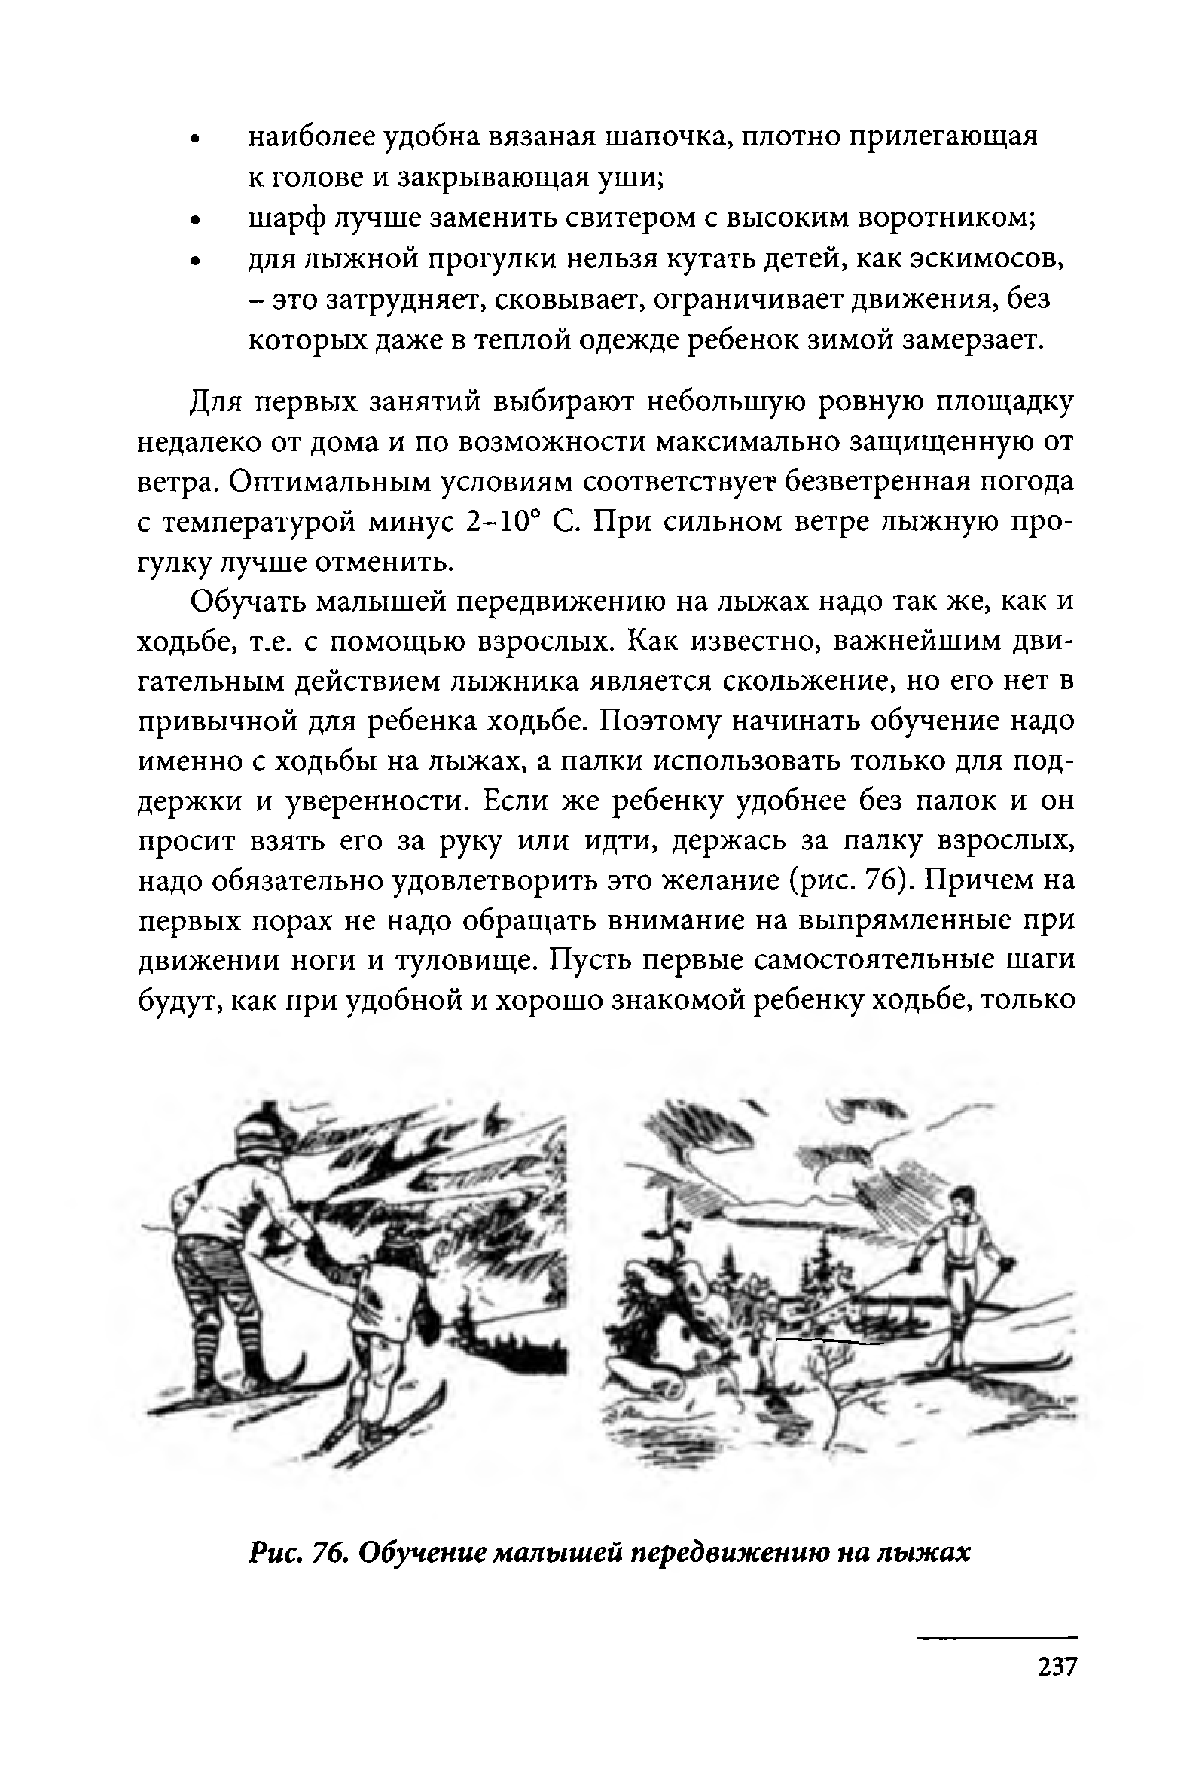
- наиболее удобна вязаная шапочка, плотно прилегающая к голове и закрывающая уши;
- шарф лучше заменить свитером с высоким воротником;
- для лыжной прогулки нельзя кутать детей, как эскимосов,
- это затрудняет, сковывает, ограничивает движения, без которых даже в теплой одежде ребенок зимой замерзает.
Для первых занятий выбирают небольшую ровную площадку недалеко от дома и по возможности максимально защищенную от ветра. Оптимальным условиям соответствует безветренная погода с температурой минус 2-10° С. При сильном ветре лыжную про­ гулку лучше отменить.
Обучать малышей передвижению на лыжах надо так же, как и ходьбе, т.е. с помощью взрослых. Как известно, важнейшим дви­ гательным действием лыжника является скольжение, но его нет в привычной для ребенка ходьбе. Поэтому начинать обучение надо именно с ходьбы на лыжах, а палки использовать только для под­ держки и уверенности. Если же ребенку удобнее без палок и он просит взять его за руку или идти, держась за палку взрослых, надо обязательно удовлетворить это желание (рис. 76). Причем на первых порах не надо обращать внимание на выпрямленные при движении ноги и туловище. Пусть первые самостоятельные шаги будут, как при удобной и хорошо знакомой ребенку ходьбе, только

Рис. 76. Обучение малышей передвижению на лыжах

237

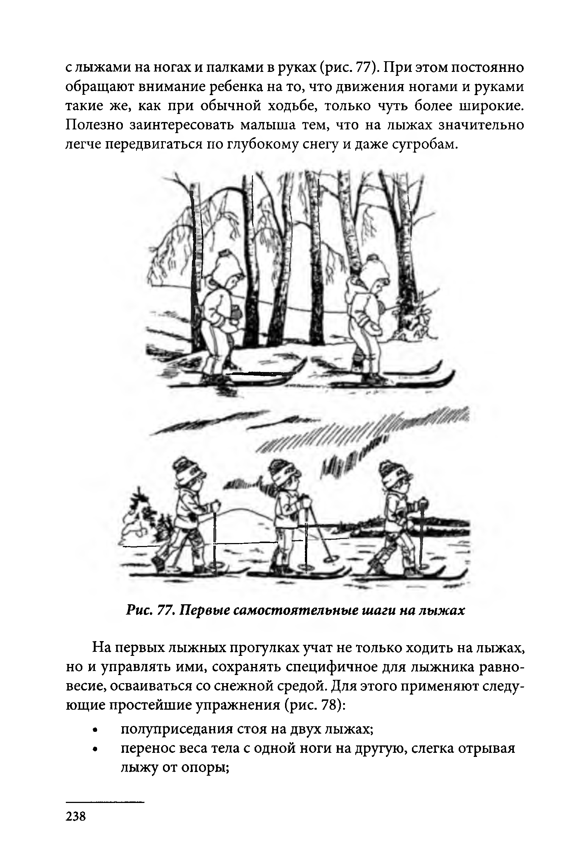
с лыжами на ногах и палками в руках (рис. 77). При этом постоянно обращают внимание ребенка на то, что движения ногами и руками такие же, как при обычной ходьбе, только чуть более широкие. Полезно заинтересовать малыша тем, что на лыжах значительно легче передвигаться по глубокому снегу и даже сугробам.

Рис. 77. Первые самостоятельные шаги на лыжах

На первых лыжных прогулках учат не только ходить на лыжах, но и управлять ими, сохранять специфичное для лыжника равно­ весие, осваиваться со снежной средой. Для этого применяют следу­ ющие простейшие упражнения (рис. 78):
- полуприседания стоя на двух лыжах;
- перенос веса тела с одной ноги на другую, слегка отрывая лыжу от опоры;

238

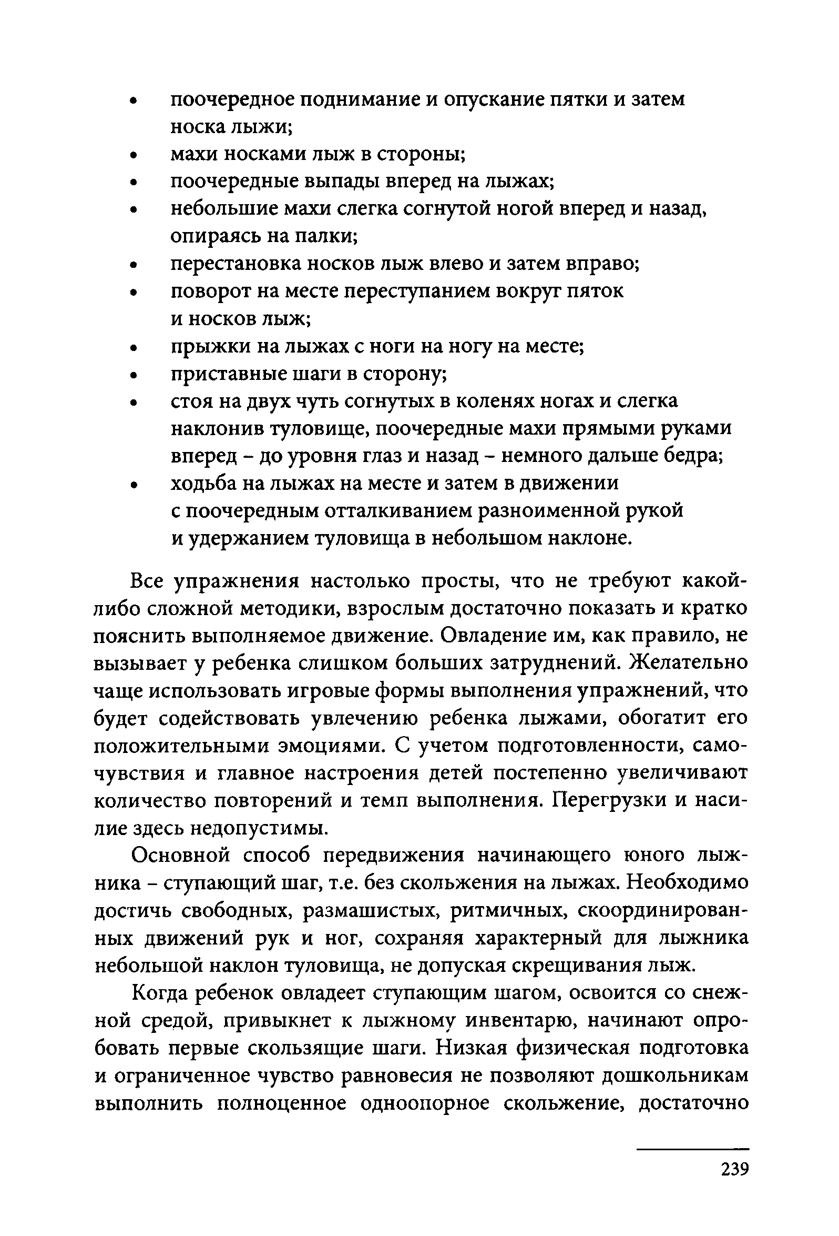
- поочередное поднимание и опускание пятки и затем носка лыжи;
- махи носками лыж в стороны;
- поочередные выпады вперед на лыжах;
- небольшие махи слегка согнутой ногой вперед и назад, опираясь на палки;
- перестановка носков лыж влево и затем вправо;
- поворот на месте переступанием вокруг пяток и носков лыж;
- прыжки на лыжах с ноги на ногу на месте;
- приставные шаги в сторону;
- стоя на двух чуть согнутых в коленях ногах и слегка наклонив туловище, поочередные махи прямыми руками вперед - до уровня глаз и назад - немного дальше бедра;
- ходьба на лыжах на месте и затем в движении
с поочередным отталкиванием разноименной рукой и удержанием туловища в небольшом наклоне.
Все упражнения настолько просты, что не требуют какой- либо сложной методики, взрослым достаточно показать и кратко пояснить выполняемое движение. Овладение им, как правило, не вызывает у ребенка слишком больших затруднений. Желательно чаще использовать игровые формы выполнения упражнений, что будет содействовать увлечению ребенка лыжами, обогатит его положительными эмоциями. С учетом подготовленности, само­ чувствия и главное настроения детей постепенно увеличивают количество повторений и темп выполнения. Перегрузки и наси­ лие здесь недопустимы.
Основной способ передвижения начинающего юного лыж­ ника - ступающий шаг, т.е. без скольжения на лыжах. Необходимо достичь свободных, размашистых, ритмичных, скоординирован­ ных движений рук и ног, сохраняя характерный для лыжника небольшой наклон туловища, не допуская скрещивания лыж.
Когда ребенок овладеет ступающим шагом, освоится со снеж­ ной средой, привыкнет к лыжному инвентарю, начинают опро­ бовать первые скользящие шаги. Низкая физическая подготовка и ограниченное чувство равновесия не позволяют дошкольникам выполнить полноценное одноопорное скольжение, достаточно

239

Попуприседы в стайке на лыжах

Поочередное поднимание пятки и затем носка лыжи

Поочередные выпады вперед на лыжах

Перестановка носков лыж влево и затем вправо
Перенос масскы с одной пыйжи

Поочередные махи носками пыж в стороны

Махи ногой вперед и назад

Поворот на месте переступанием вокруг пяток пыж

Прыжки на пыжах с ноги на ногу на месте
Поворот на месте переступанием вокруг носков пыж

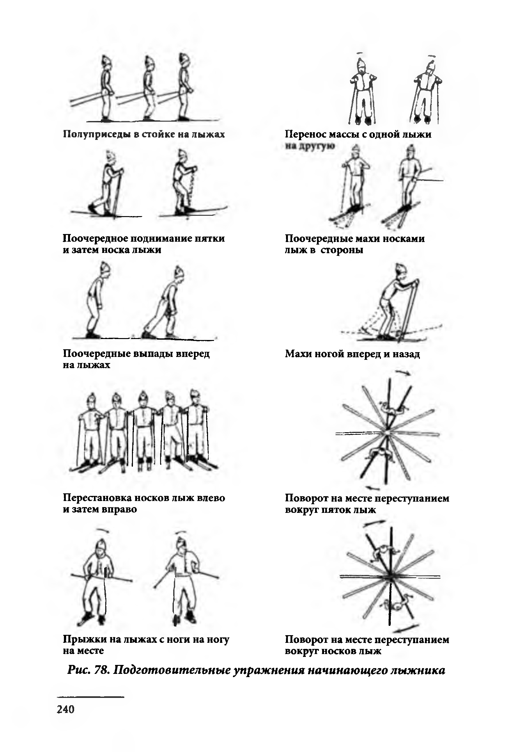
Рис. 78. Подготовительные упражнения начинающего лыжника

240

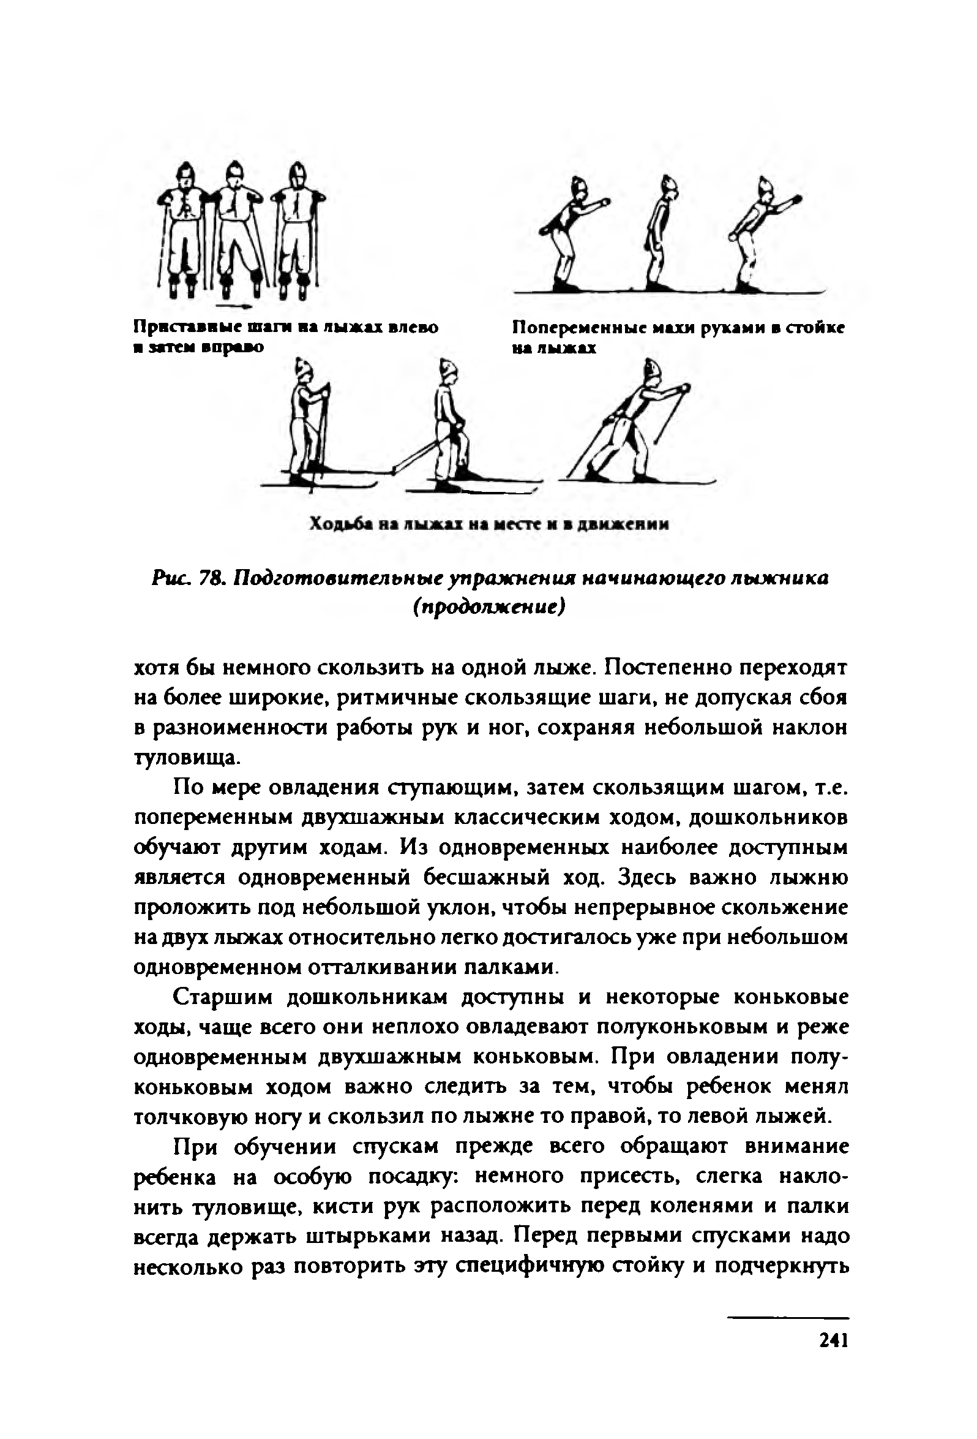

Прнставные шаги на л ы ж и влево Попеременные махи руками в стойке
- затем вправо на лыжах

Рис. 78. Подготовительные упражнения начинающего лыжника (продолжение)

хотя бы немного скользить на одной лыже. Постепенно переходят на более широкие, ритмичные скользящие шаги, не допуская сбоя в разноименности работы рук и ног, сохраняя небольшой наклон туловища.
По мере овладения ступающим, затем скользящим шагом, т.е. попеременным двухшажным классическим ходом, дошкольников обучают другим ходам. Из одновременных наиболее доступным является одновременный бесшажный ход. Здесь важно лыжню проложить под небольшой уклон, чтобы непрерывное скольжение на двух лыжах относительно легко достигалось уже при небольшом одновременном отталкивании палками.
Старшим дошкольникам доступны и некоторые коньковые ходы, чаще всего они неплохо овладевают полуконьковым и реже одновременным двухшажным коньковым. При овладении полу­ коньковым ходом важно следить за тем, чтобы ребенок менял толчковую ногу и скользил по лыжне то правой, то левой лыжей.
При обучении спускам прежде всего обращают внимание ребенка на особую посадку: немного присесть, слегка накло­ нить туловище, кисти рук расположить перед коленями и палки всегда держать штырьками назад. Перед первыми спусками надо несколько раз повторить эту специфичную стойку и подчеркнуть

241

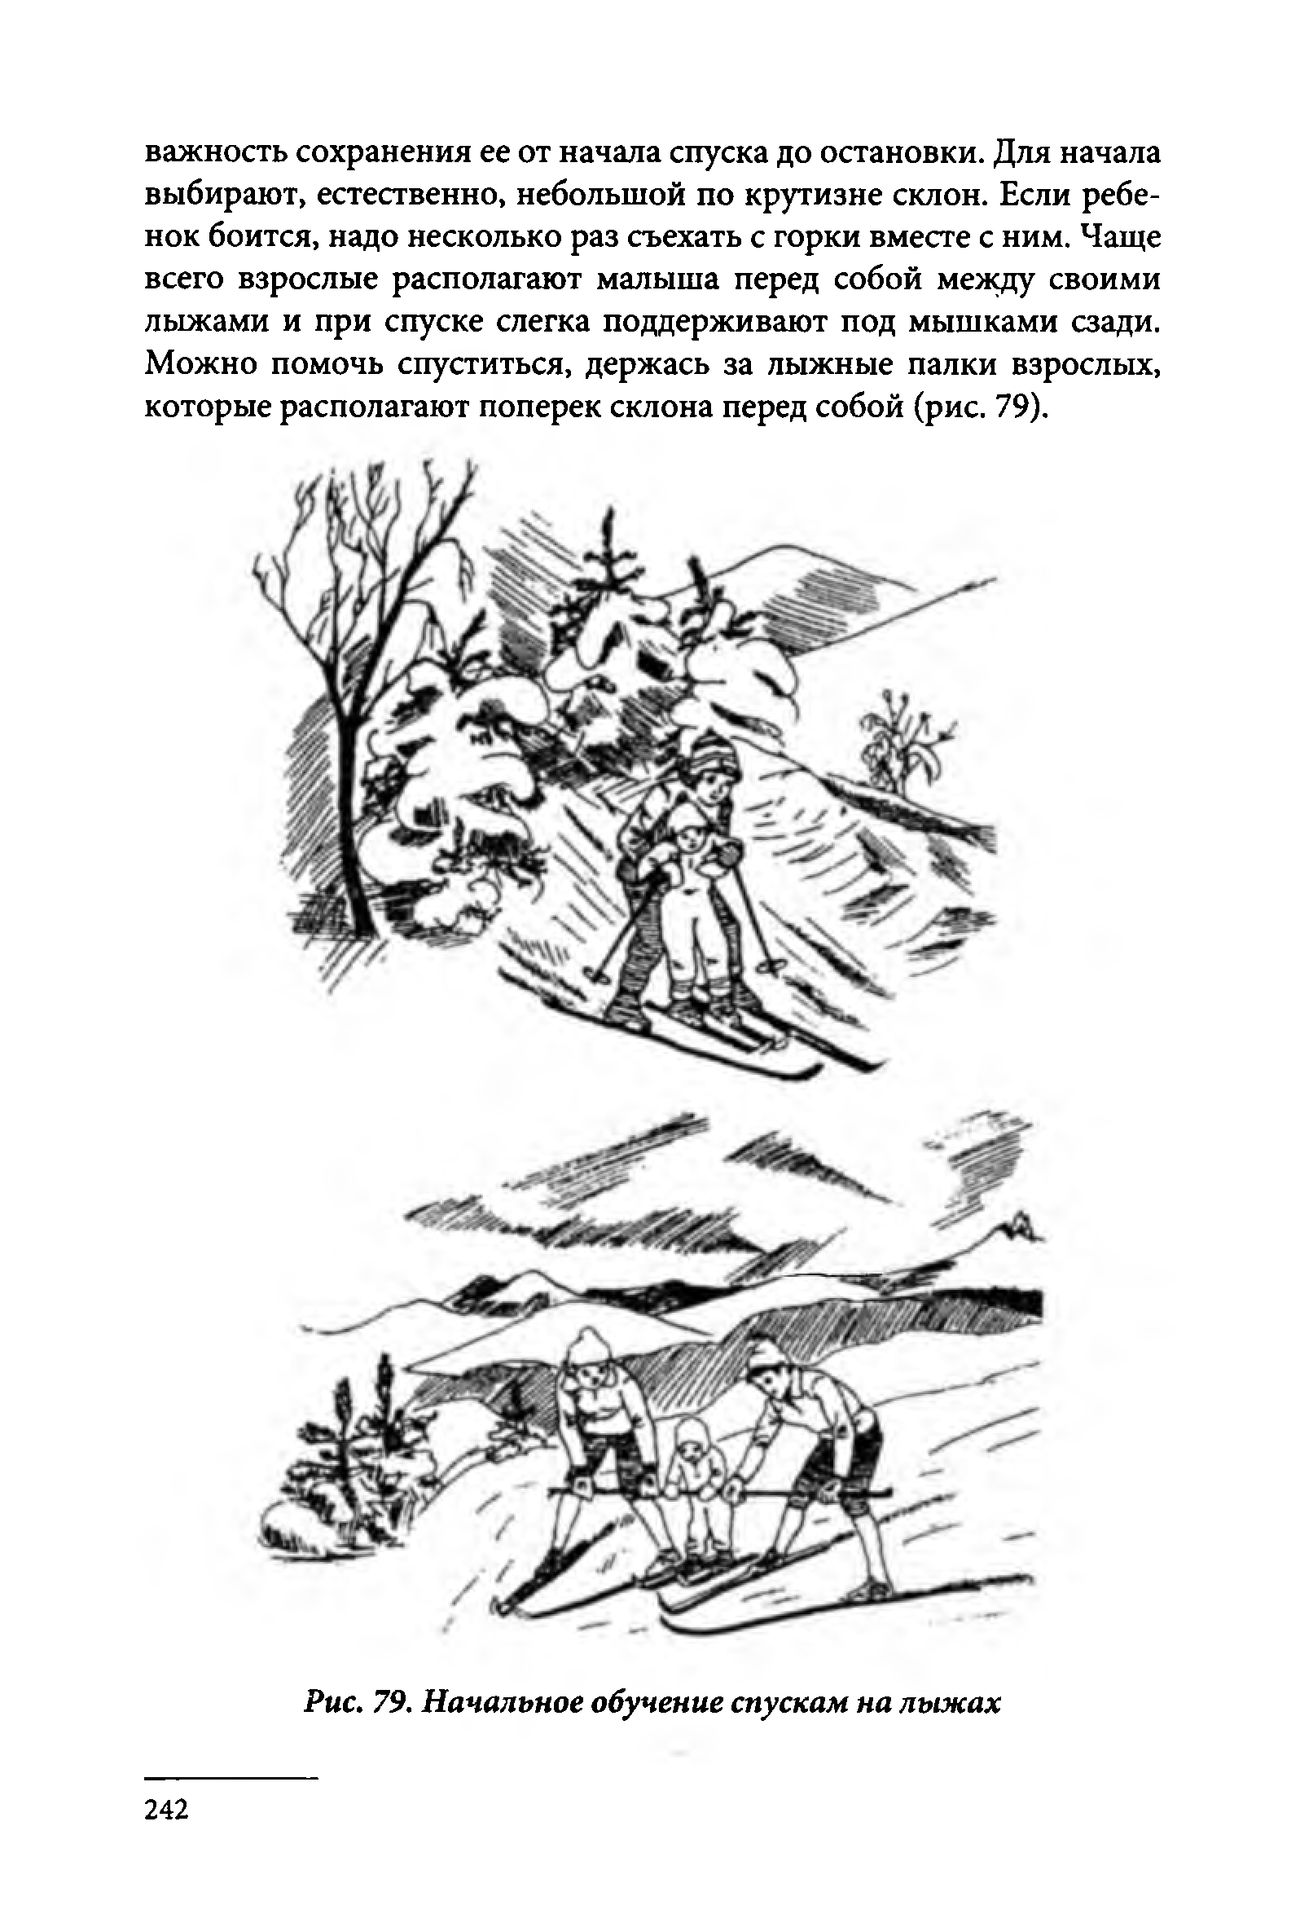
важность сохранения ее от начала спуска до остановки. Для начала выбирают, естественно, небольшой по крутизне склон. Если ребе­ нок боится, надо несколько раз съехать с горки вместе с ним. Чаще всего взрослые располагают малыша перед собой Meayjy своими лыжами и при спуске слегка поддерживают под мышками сзади. Можно помочь спуститься, держась за лыжные палки взрослых, которые располагают поперек склона перед собой (рис. 79).

Рис. 79. Начальное обучение спускам на лыжах

242

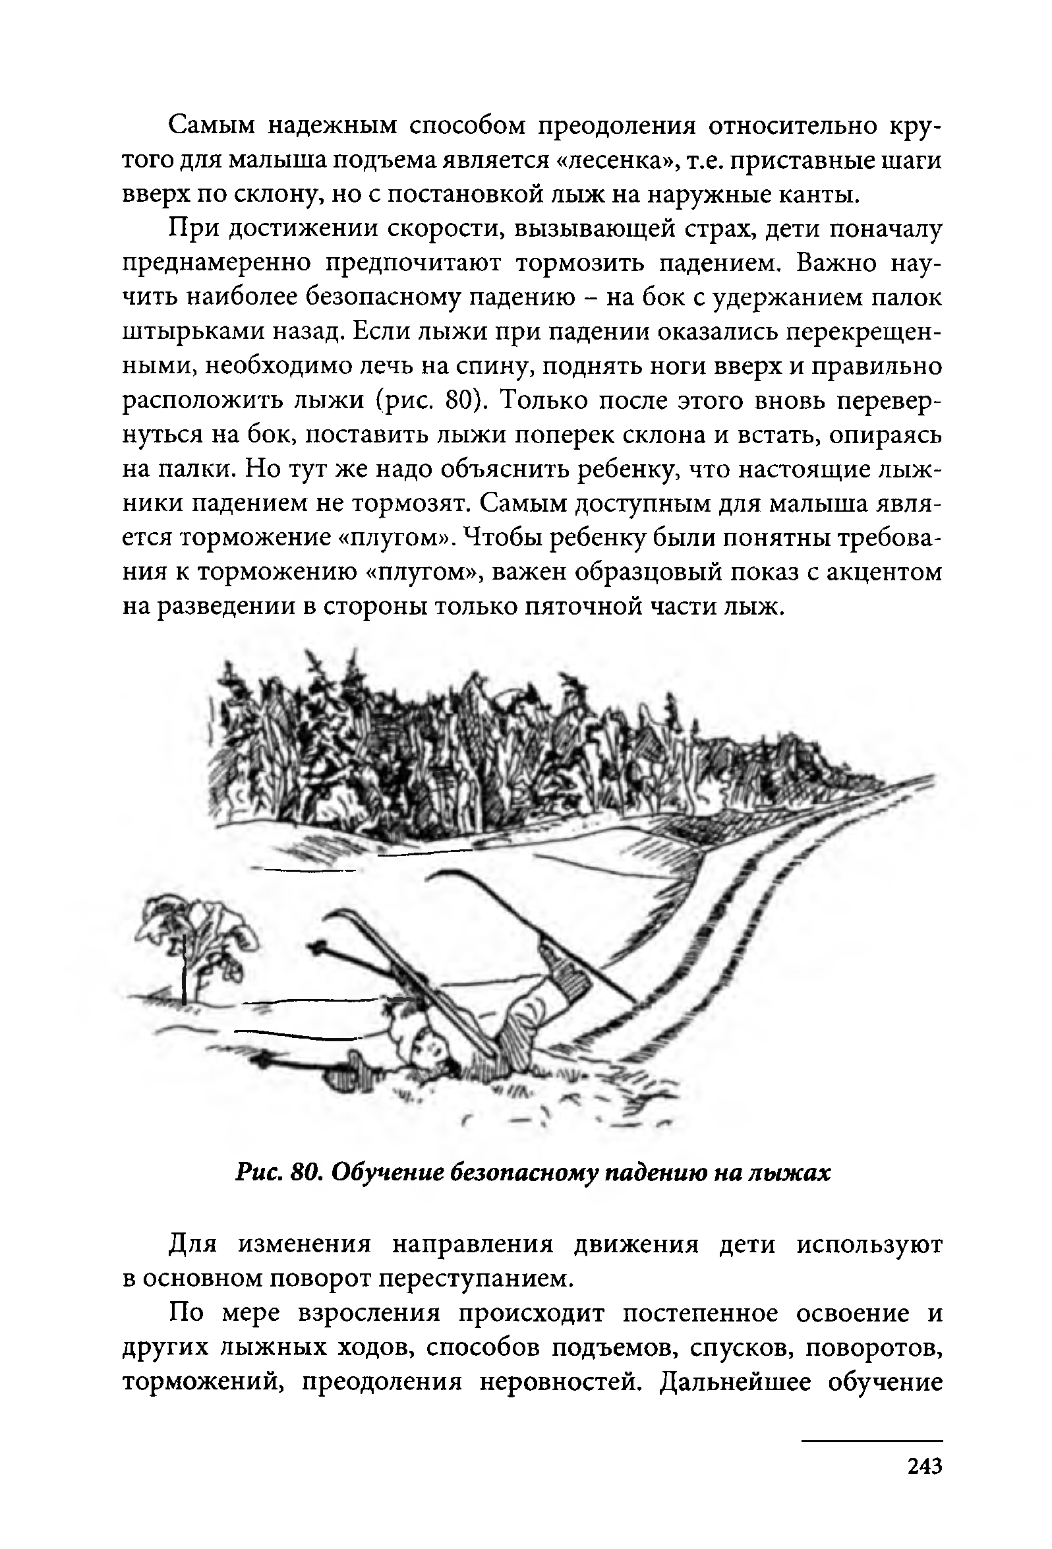
Самым надежным способом преодоления относительно кру­ того для малыша подъема является «лесенка», т.е. приставные шаги вверх по склону, но с постановкой лыж на наружные канты.
При достижении скорости, вызывающей страх, дети поначалу преднамеренно предпочитают тормозить падением. Важно нау­ чить наиболее безопасному падению - на бок с удержанием палок штырьками назад. Если лыжи при падении оказались перекрещен­ ными, необходимо лечь на спину, поднять ноги вверх и правильно расположить лыжи (рис. 80). Только после этого вновь перевер­ нуться на бок, поставить лыжи поперек склона и встать, опираясь на палки. Но тут же надо объяснить ребенку, что настоящие лыж­ ники падением не тормозят. Самым доступным для малыша явля­ ется торможение «плугом». Чтобы ребенку были понятны требова­ ния к торможению «плугом», важен образцовый показ с акцентом на разведении в стороны только пяточной части лыж.

Рис. 80. Обучение безопасному падению на лыжах

Для изменения направления движения дети используют в основном поворот переступанием.
По мере взросления происходит постепенное освоение и других лыжных ходов, способов подъемов, спусков, поворотов, торможений, преодоления неровностей. Дальнейшее обучение

243

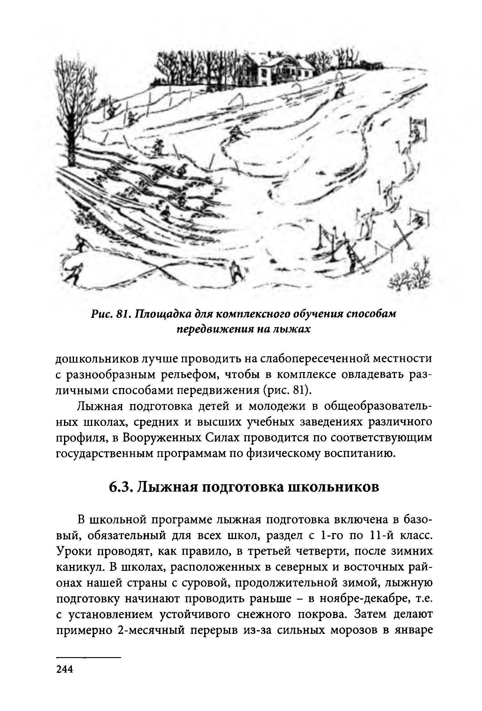

Рис. 81. Площадка для комплексного обучения способам передвижения на лыжах

дошкольников лучше проводить на слабопересеченной местности с разнообразным рельефом, чтобы в комплексе овладевать раз­ личными способами передвижения (рис. 81).
Лыжная подготовка детей и молодежи в общеобразователь­ ных школах, средних и высших учебных заведениях различного профиля, в Вооруженных Силах проводится по соответствующим государственным программам по физическому воспитанию.

Лыжная подготовка школьников
В школьной программе лыжная подготовка включена в базо­ вый, обязательный для всех школ, раздел с 1 -го по 1 1 -й класс. Уроки проводят, как правило, в третьей четверти, после зимних каникул. В школах, расположенных в северных и восточных рай­ онах нашей страны с суровой, продолжительной зимой, лыжную подготовку начинают проводить раньше - в ноябре-декабре, т.е. с установлением устойчивого снежного покрова. Затем делают примерно 2 -месячный перерыв из-за сильных морозов в январе

244

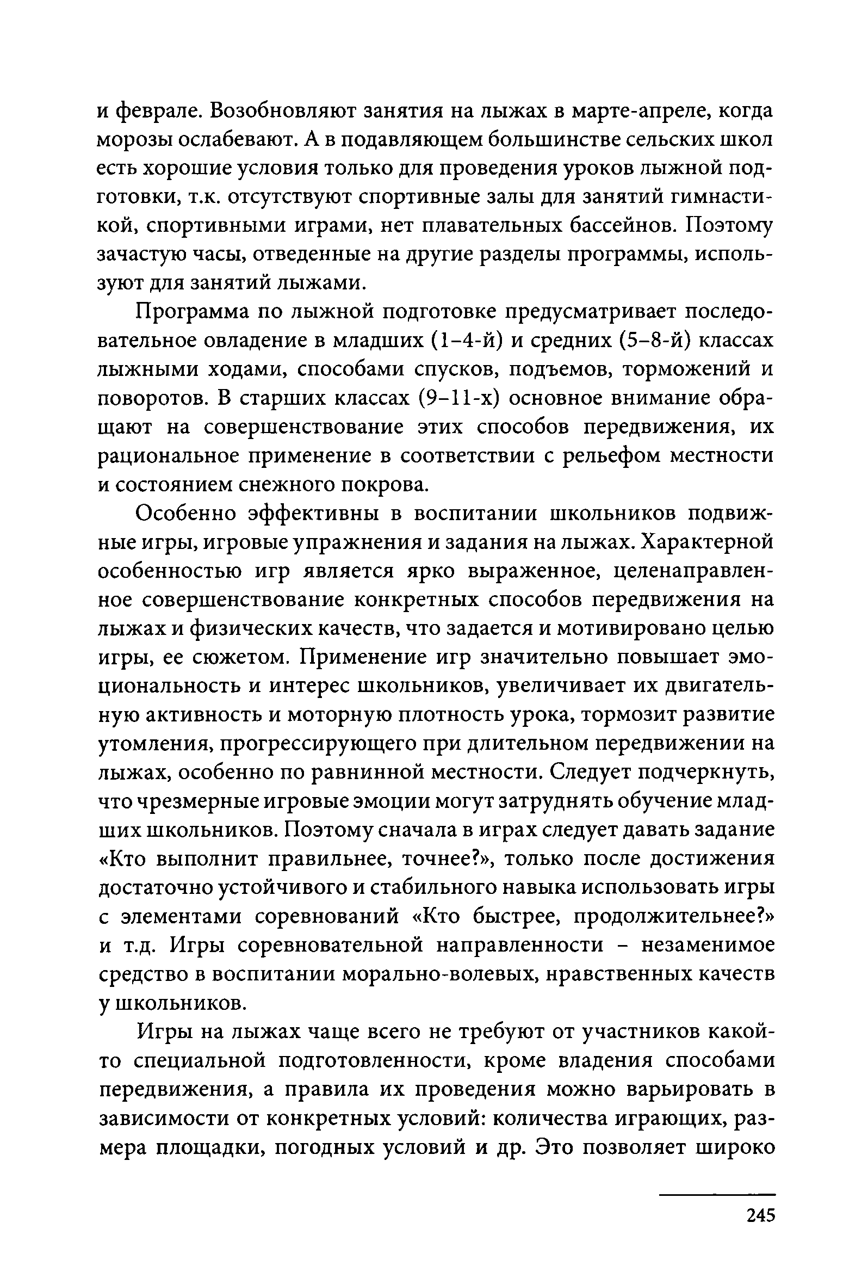
и феврале. Возобновляют занятия на лыжах в марте-апреле, когда морозы ослабевают. А в подавляющем большинстве сельских школ есть хорошие условия только для проведения уроков лыжной под­ готовки, т.к. отсутствуют спортивные залы для занятий гимнасти­ кой, спортивными играми, нет плавательных бассейнов. Поэтому зачастую часы, отведенные на другие разделы программы, исполь­ зуют для занятий лыжами.
Программа по лыжной подготовке предусматривает последо­ вательное овладение в младших (1-4-й) и средних (5-8-й) классах лыжными ходами, способами спусков, подъемов, торможений и поворотов. В старших классах (9-11-х) основное внимание обра­ щают на совершенствование этих способов передвижения, их рациональное применение в соответствии с рельефом местности и состоянием снежного покрова.
Особенно эффективны в воспитании школьников подвиж­ ные игры, игровые упражнения и задания на лыжах. Характерной особенностью игр является ярко выраженное, целенаправлен­ ное совершенствование конкретных способов передвижения на лыжах и физических качеств, что задается и мотивировано целью игры, ее сюжетом. Применение игр значительно повышает эмо­ циональность и интерес школьников, увеличивает их двигатель­ ную активность и моторную плотность урока, тормозит развитие утомления, прогрессирующего при длительном передвижении на лыжах, особенно по равнинной местности. Следует подчеркнуть, что чрезмерные игровые эмоции могут затруднять обучение млад­ ших школьников. Поэтому сначала в играх следует давать задание
«Кто выполнит правильнее, точнее?», только после достижения достаточно устойчивого и стабильного навыка использовать игры с элементами соревнований «Кто быстрее, продолжительнее?» и т.д. Игры соревновательной направленности - незаменимое средство в воспитании морально-волевых, нравственных качеств у школьников.
Игры на лыжах чаще всего не требуют от участников какой- то специальной подготовленности, кроме владения способами передвижения, а правила их проведения можно варьировать в зависимости от конкретных условий: количества играющих, раз­ мера площадки, погодных условий и др. Это позволяет широко

245

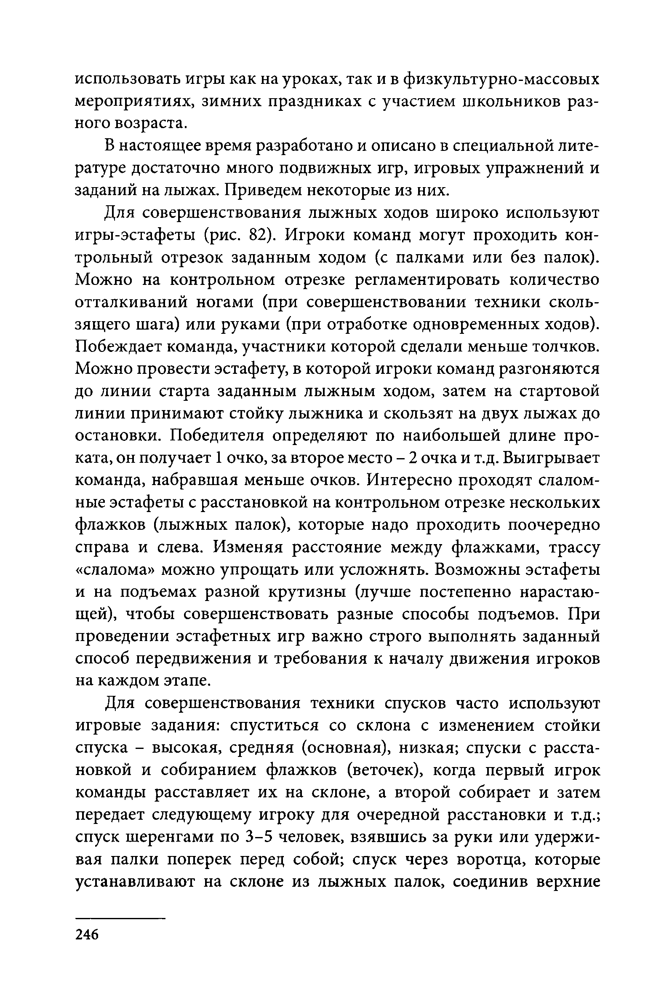
использовать игры как на уроках, так и в физкультурно-массовых мероприятиях, зимних праздниках с участием школьников раз­ ного возраста.
В настоящее время разработано и описано в специальной лите­ ратуре достаточно много подвижных игр, игровых упражнений и заданий на лыжах. Приведем некоторые из них.
Для совершенствования лыжных ходов широко используют игры-эстафеты (рис. 82). Игроки команд могут проходить кон­ трольный отрезок заданным ходом (с палками или без палок). Можно на контрольном отрезке регламентировать количество отталкиваний ногами (при совершенствовании техники сколь­ зящего шага) или руками (при отработке одновременных ходов). Побеждает команда, участники которой сделали меньше толчков. Можно провести эстафету, в которой игроки команд разгоняются до линии старта заданным лыжным ходом, затем на стартовой линии принимают стойку лыжника и скользят на двух лыжах до остановки. Победителя определяют по наибольшей длине про­ ката, он получает 1 очко, за второе место - 2 очка и т.д. Выигрывает команда, набравшая меньше очков. Интересно проходят слалом­ ные эстафеты с расстановкой на контрольном отрезке нескольких флажков (лыжных палок), которые надо проходить поочередно справа и слева. Изменяя расстояние между флажками, трассу
«слалома» можно упрощать или усложнять. Возможны эстафеты
и на подъемах разной крутизны (лучше постепенно нарастаю­ щей), чтобы совершенствовать разные способы подъемов. При проведении эстафетных игр важно строго выполнять заданный способ передвижения и требования к началу движения игроков на каждом этапе.
Для совершенствования техники спусков часто используют игровые задания: спуститься со склона с изменением стойки спуска - высокая, средняя (основная), низкая; спуски с расста­ новкой и собиранием флажков (веточек), когда первый игрок команды расставляет их на склоне, а второй собирает и затем передает следующему игроку для очередной расстановки и т.д.; спуск шеренгами по 3-5 человек, взявшись за руки или удержи­ вая палки поперек перед собой; спуск через воротца, которые устанавливают на склоне из лыжных палок, соединив верхние

246

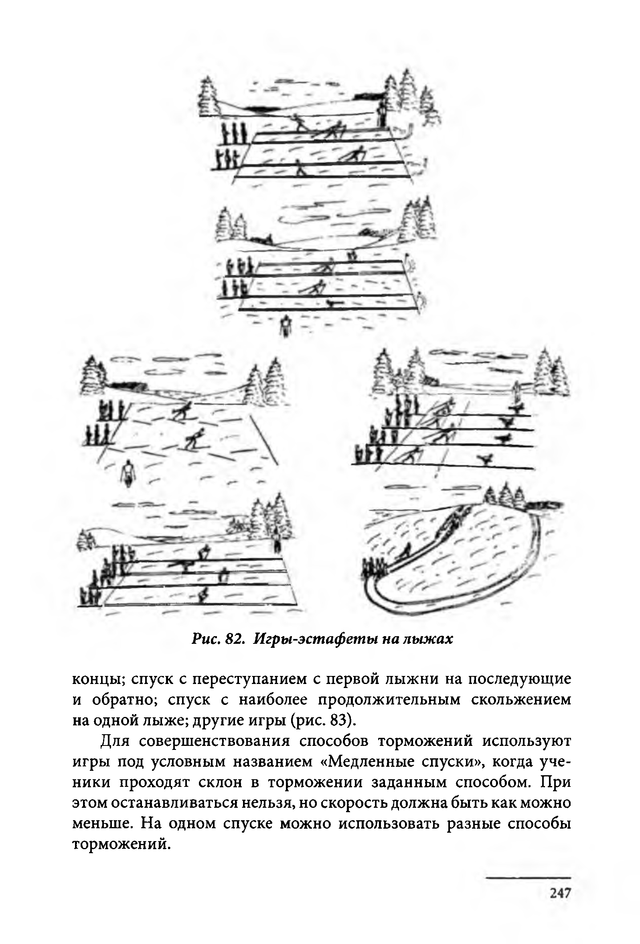

Рис. 82. Игры-эстафеты на лыжах

концы; спуск с переступанием с первой лыжни на последующие и обратно; спуск с наиболее продолжительным скольжением на одной лыже; другие игры (рис. 83).
Для совершенствования способов торможений используют игры под условным названием «Медленные спуски», когда уче­ ники проходят склон в торможении заданным способом. При этом останавливаться нельзя, но скорость должна быть как можно меньше. На одном спуске можно использовать разные способы торможений.

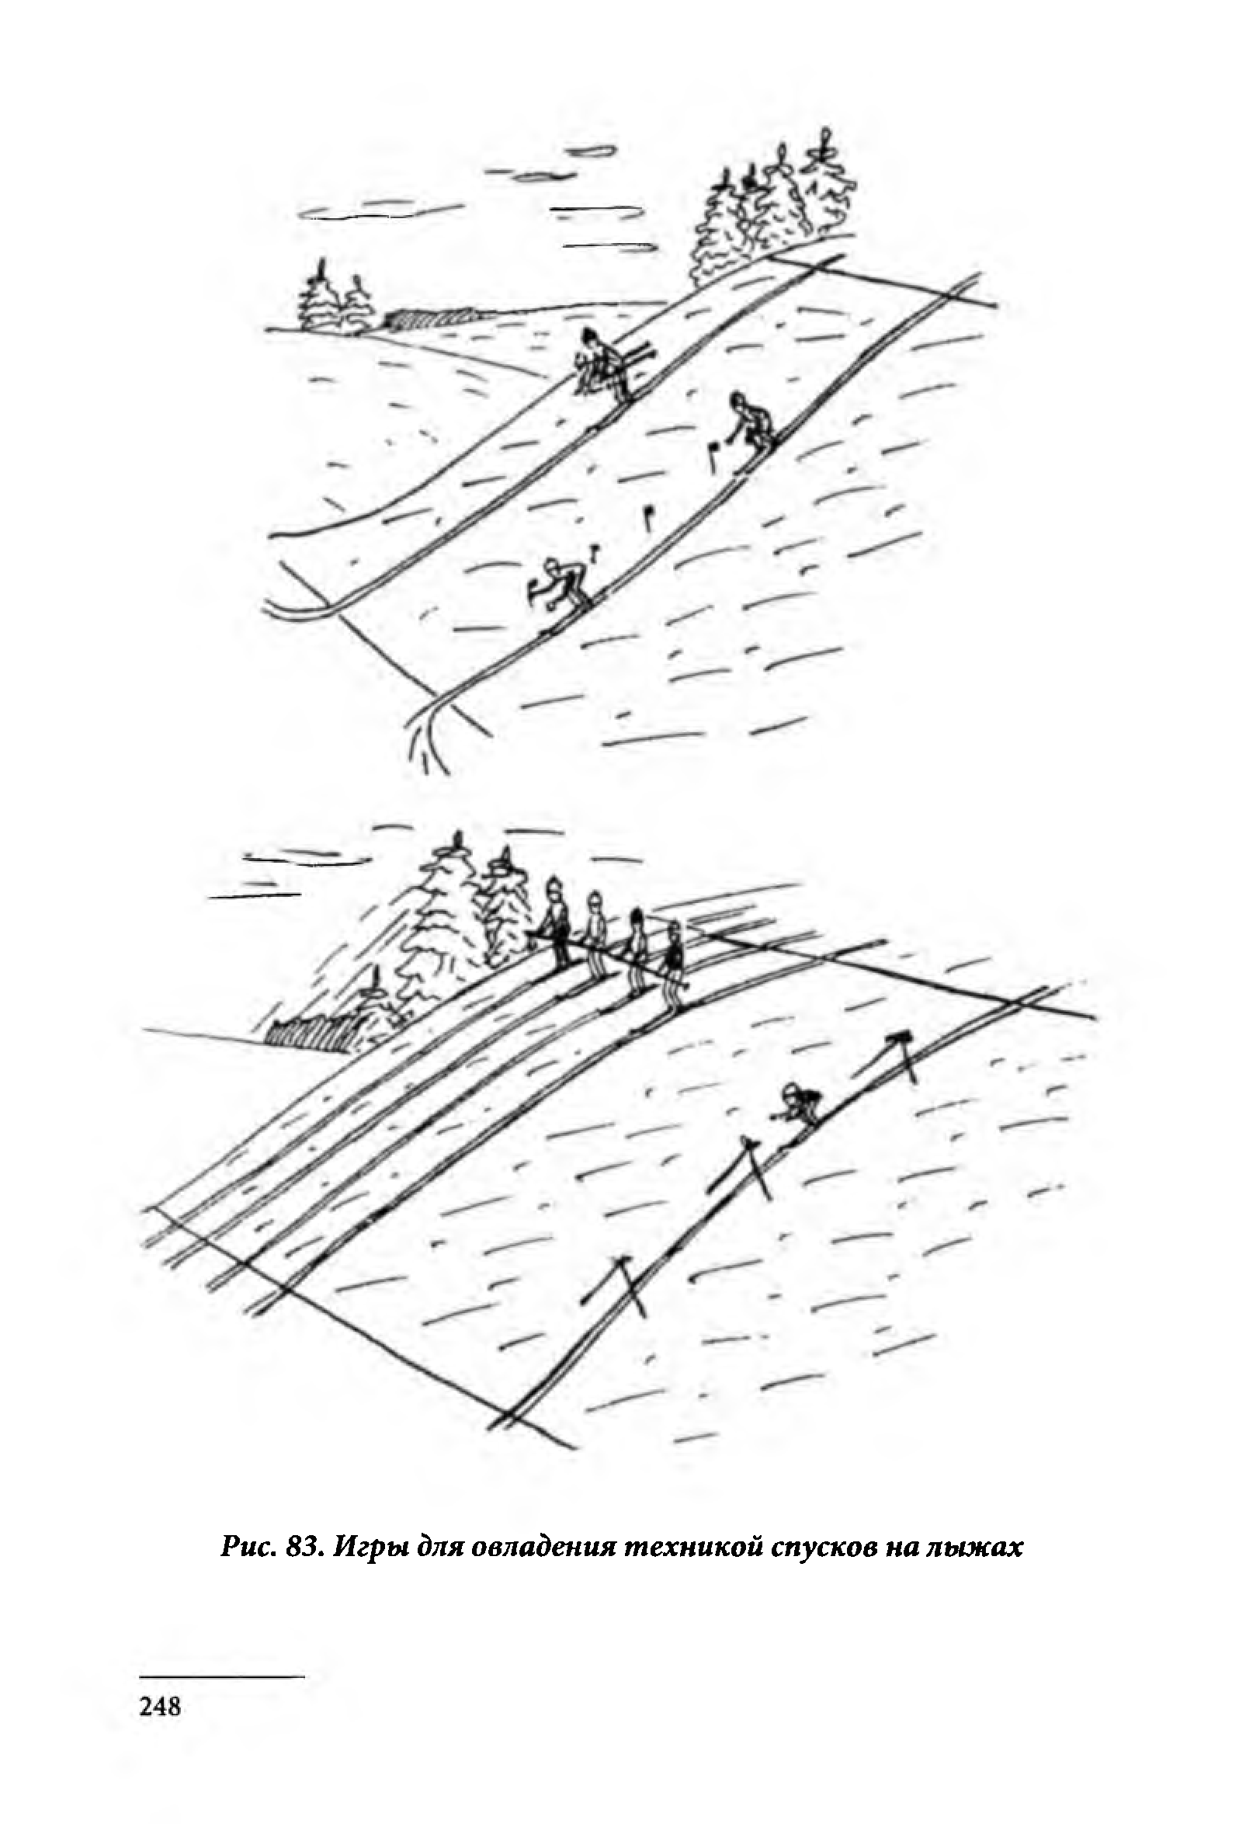

Рис. 83. Игры для овладения техникой спусков на лыжах

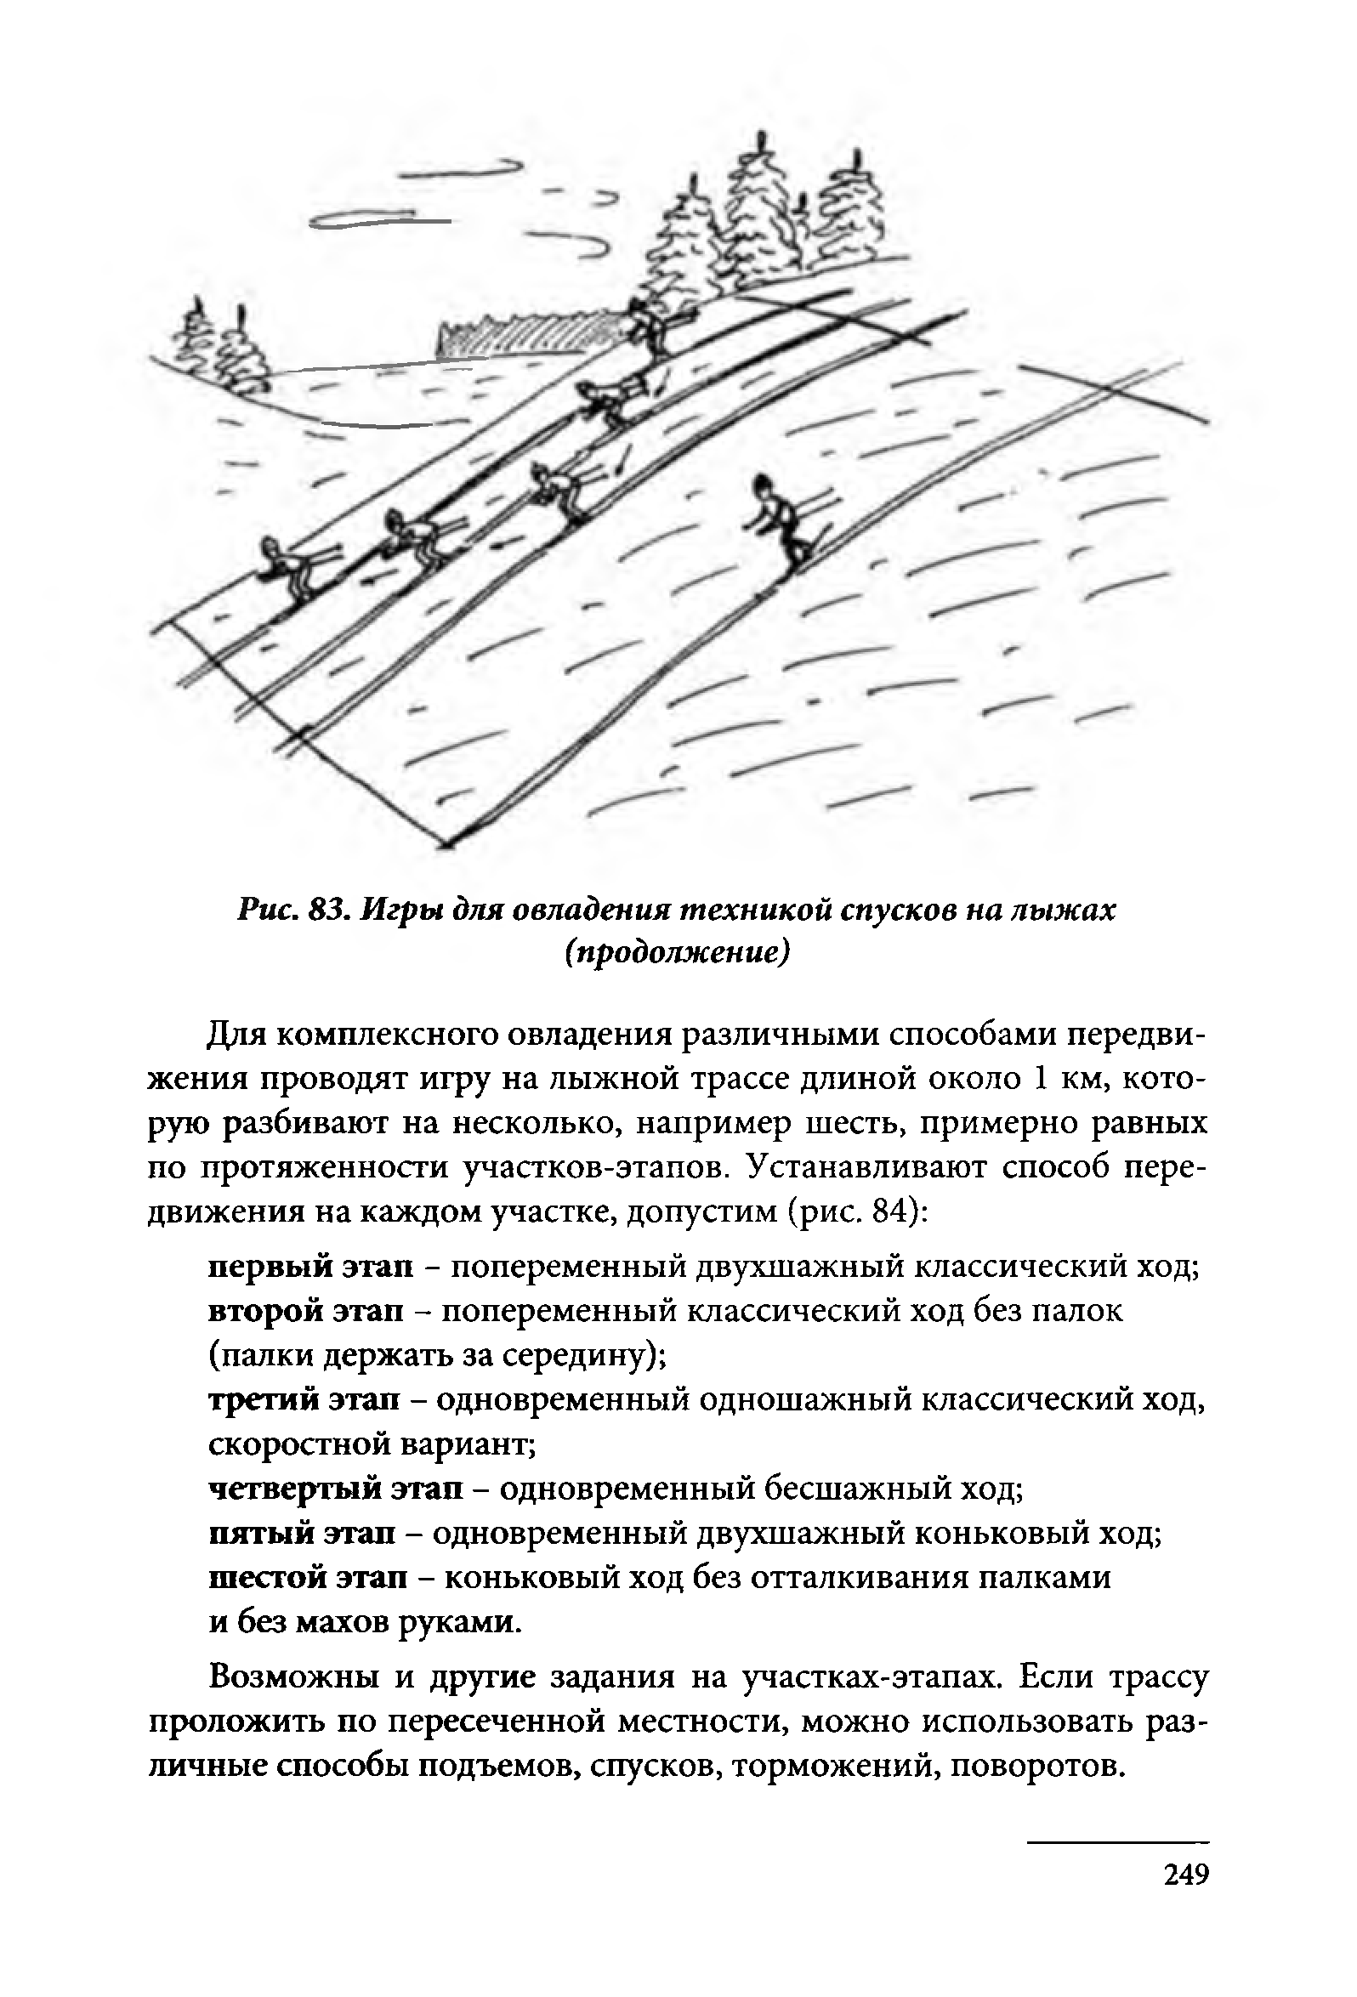

Рис. 83. Игры для овладения техникой спусков на лыжах (продолжение)
Для комплексного овладения различными способами передви­ жения проводят игру на лыжной трассе длиной около 1 км, кото­ рую разбивают на несколько, например шесть, примерно равных по протяженности участков-этапов. Устанавливают способ пере­ движения на каждом участке, допустим (рис. 84):
первый этап - попеременный двухшажный классический ход; второй этап - попеременный классический ход без палок (палки держать за середину);
третий этап - одновременный одношажный классический ход, скоростной вариант;
четвертый этап - одновременный бесшажный ход;
пятый этап - одновременный двухшажный коньковый ход; шестой этап - коньковый ход без отталкивания палками
и без махов руками.
Возможны и другие задания на участках-этапах. Если трассу проложить по пересеченной местности, можно использовать раз­ личные способы подъемов, спусков, торможений, поворотов.

249

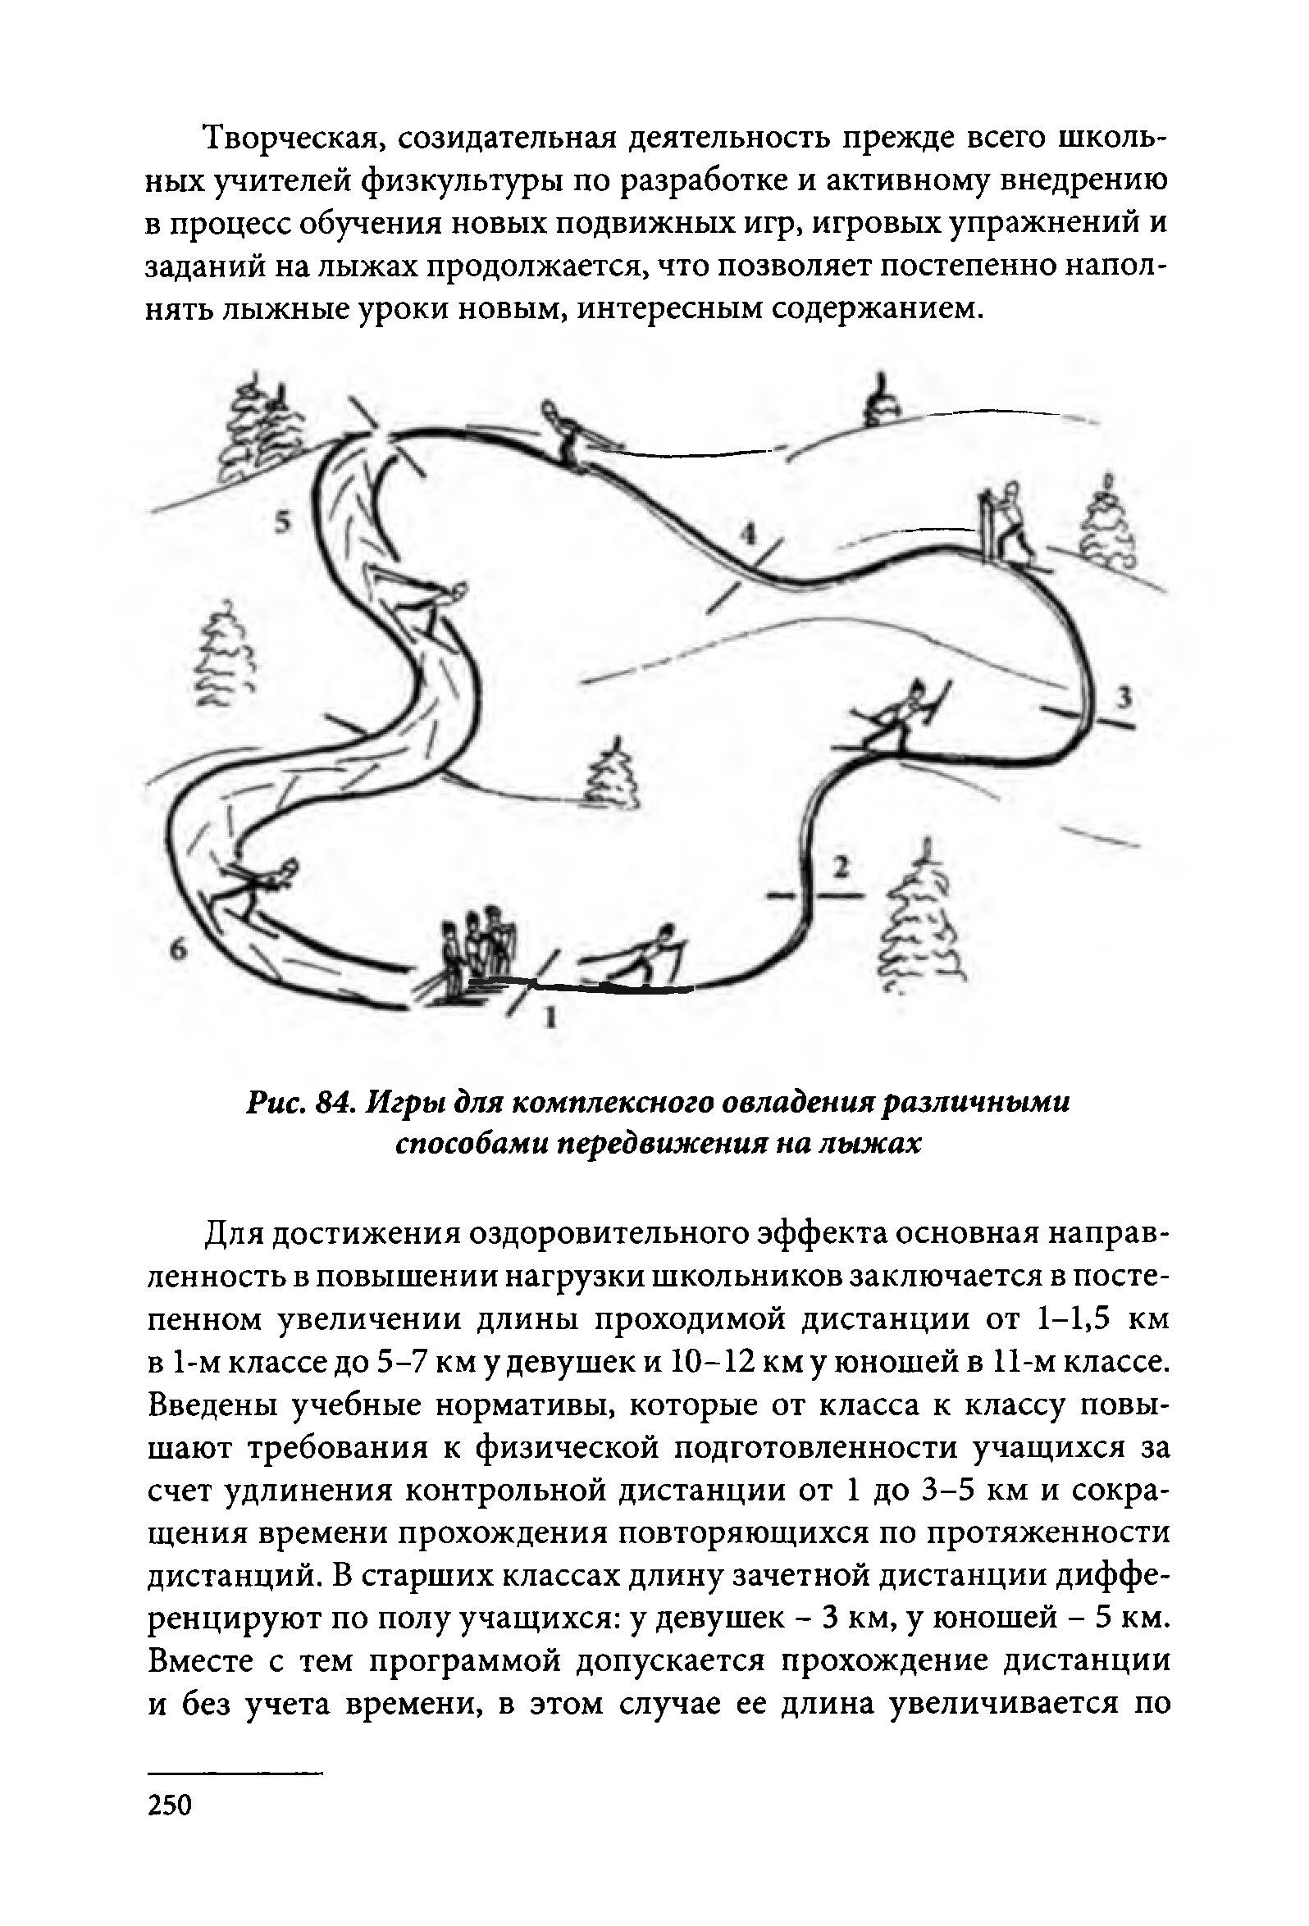
Творческая, созидательная деятельность прежде всего школь­ ных учителей физкультуры по разработке и активному внедрению в процесс обучения новых подвижных игр, игровых упражнений и заданий на лыжах продолжается, что позволяет постепенно напол­ нять лыжные уроки новым, интересным содержанием.

Рис. 84. Игры для комплексного овладения различными способами передвижения на лыжах

Для достижения оздоровительного эффекта основная направ­ ленность в повышении нагрузки школьников заключается в посте­ пенном увеличении длины проходимой дистанции от 1-1,5 км в 1-м классе до 5-7 км у девушек и 10-12 км у юношей в 11-м классе. Введены учебные нормативы, которые от класса к классу повы­ шают требования к физической подготовленности учащихся за счет удлинения контрольной дистанции от 1 до 3-5 км и сокра­ щения времени прохождения повторяющихся по протяженности дистанций. В старших классах длину зачетной дистанции диффе­ ренцируют по полу учащихся: у девушек - 3 км, у юношей - 5 км. Вместе с тем программой допускается прохождение дистанции и без учета времени, в этом случае ее длина увеличивается по

250

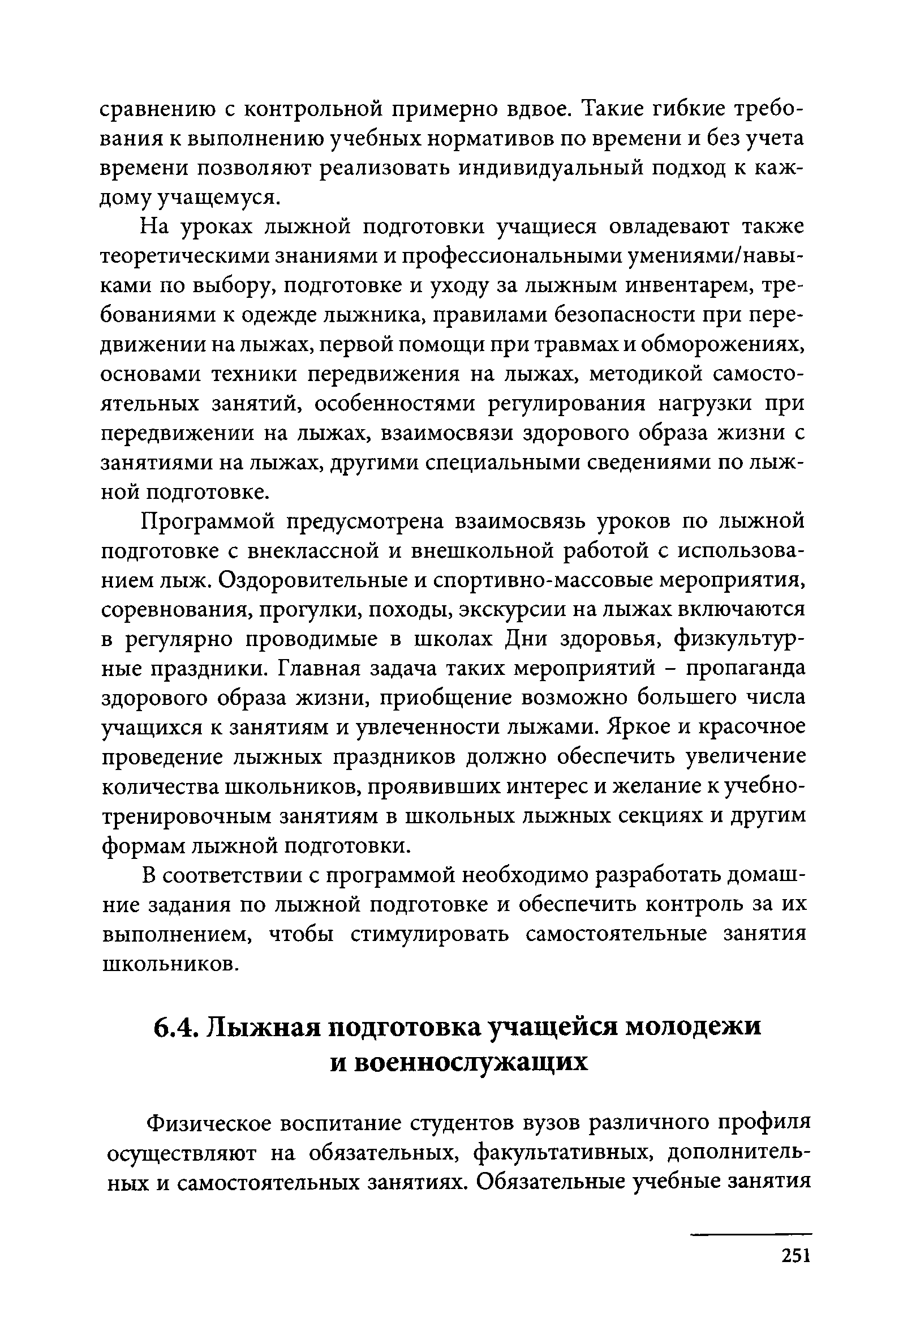
сравнению с контрольной примерно вдвое. Такие гибкие требо­ вания к выполнению учебных нормативов по времени и без учета времени позволяют реализовать индивидуальный подход к каж­ дому учащемуся.
На уроках лыжной подготовки учащиеся овладевают также теоретическими знаниями и профессиональными умениями/навы­ ками по выбору, подготовке и уходу за лыжным инвентарем, тре­ бованиями к одежде лыжника, правилами безопасности при пере­ движении на лыжах, первой помощи при травмах и обморожениях, основами техники передвижения на лыжах, методикой самосто­ ятельных занятий, особенностями регулирования нагрузки при передвижении на лыжах, взаимосвязи здорового образа жизни с занятиями на лыжах, другими специальными сведениями по лыж­ ной подготовке.
Программой предусмотрена взаимосвязь уроков по лыжной подготовке с внеклассной и внешкольной работой с использова­ нием лыж. Оздоровительные и спортивно-массовые мероприятия, соревнования, прогулки, походы, экскурсии на лыжах включаются в регулярно проводимые в школах Дни здоровья, физкультур­ ные праздники. Главная задача таких мероприятий - пропаганда здорового образа жизни, приобщение возможно большего числа учащихся к занятиям и увлеченности лыжами. Яркое и красочное проведение лыжных праздников должно обеспечить увеличение количества школьников, проявивших интерес и желание к учебно­ тренировочным занятиям в школьных лыжных секциях и другим формам лыжной подготовки.
В соответствии с программой необходимо разработать домаш­ ние задания по лыжной подготовке и обеспечить контроль за их выполнением, чтобы стимулировать самостоятельные занятия школьников.

Лыжная подготовка учащейся молодежи и военнослужащих
Физическое воспитание студентов вузов различного профиля осуществляют на обязательных, факультативных, дополнитель­ ных и самостоятельных занятиях. Обязательные учебные занятия

251

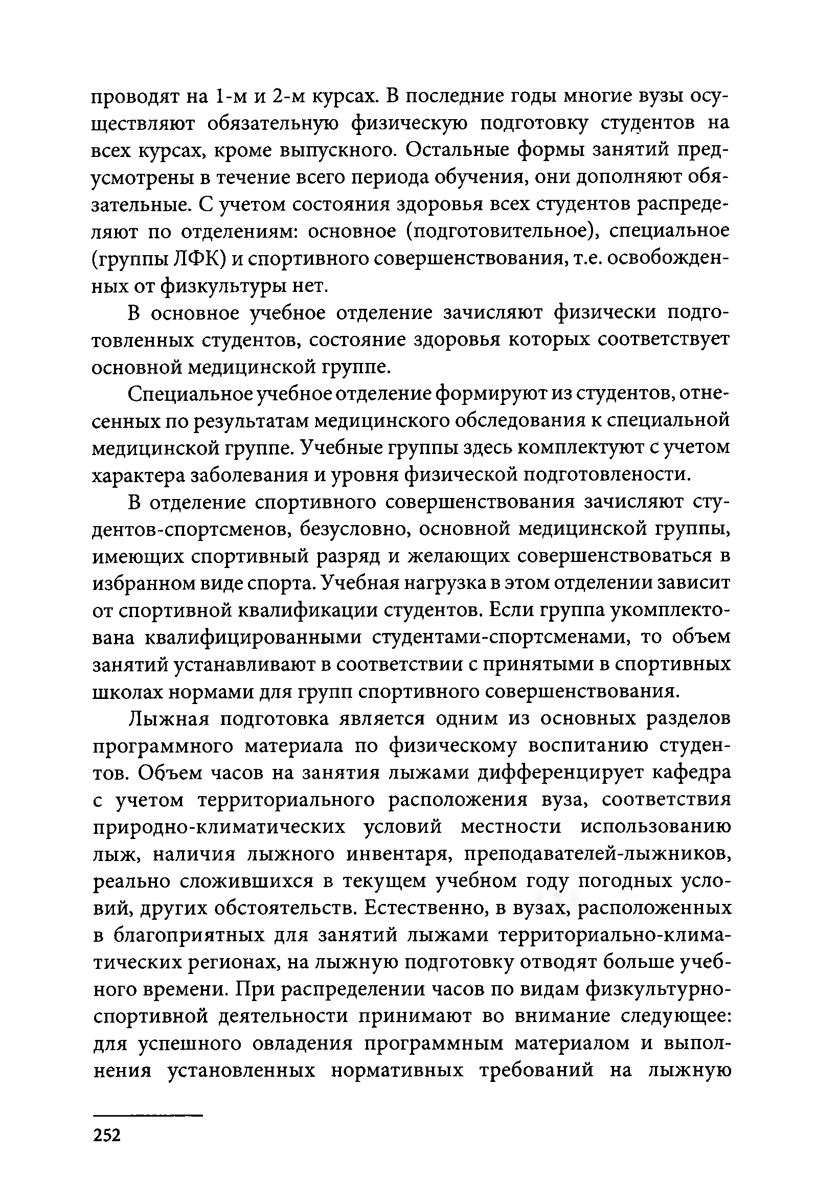
проводят на 1- ми 2-м курсах. В последние годы многие вузы осу­ ществляют обязательную физическую подготовку студентов на всех курсах, кроме выпускного. Остальные формы занятий пред­ усмотрены в течение всего периода обучения, они дополняют обя­ зательные. С учетом состояния здоровья всех студентов распреде­ ляют по отделениям: основное (подготовительное), специальное (группы ЛФК) и спортивного совершенствования, т.е. освобожден­ ных от физкультуры нет.
В основное учебное отделение зачисляют физически подго­ товленных студентов, состояние здоровья которых соответствует основной медицинской группе.
Специальное учебное отделение формируют из студентов, отне­ сенных по результатам медицинского обследования к специальной медицинской группе. Учебные группы здесь комплектуют с учетом характера заболевания и уровня физической подготовлености.
В отделение спортивного совершенствования зачисляют сту- дентов-спортсменов, безусловно, основной медицинской группы, имеющих спортивный разряд и желающих совершенствоваться в избранном виде спорта. Учебная нагрузка в этом отделении зависит от спортивной квалификации студентов. Если группа укомплекто­ вана квалифицированными студентами-спортсменами, то объем занятий устанавливают в соответствии с принятыми в спортивных школах нормами для групп спортивного совершенствования.
Лыжная подготовка является одним из основных разделов программного материала по физическому воспитанию студен­ тов. Объем часов на занятия лыжами дифференцирует кафедра с учетом территориального расположения вуза, соответствия природно-климатических условий местности использованию лыж, наличия лыжного инвентаря, преподавателей-лыжников, реально сложившихся в текущем учебном году погодных усло­ вий, других обстоятельств. Естественно, в вузах, расположенных в благоприятных для занятий лыжами территориально-клима­ тических регионах, на лыжную подготовку отводят больше учеб­ ного времени. При распределении часов по видам физкультурно­ спортивной деятельности принимают во внимание следующее: для успешного овладения программным материалом и выпол­ нения установленных нормативных требований на лыжную

252

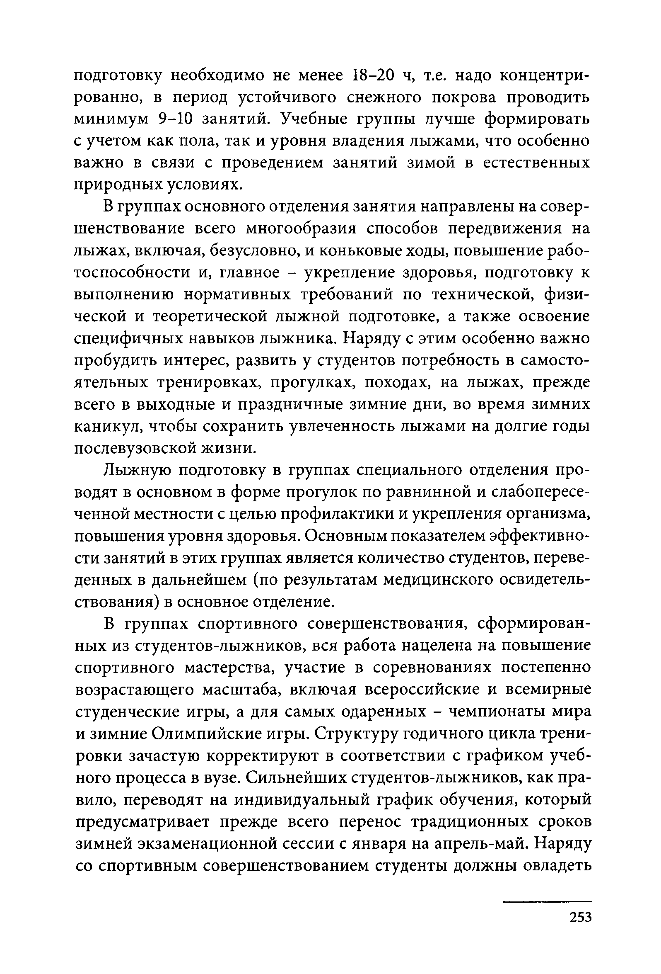
подготовку необходимо не менее 18-20 ч, т.е. надо концентри­ рованно, в период устойчивого снежного покрова проводить минимум 9-10 занятий. Учебные группы лучше формировать с учетом как пола, так и уровня владения лыжами, что особенно важно в связи с проведением занятий зимой в естественных природных условиях.
В группах основного отделения занятия направлены на совер­ шенствование всего многообразия способов передвижения на лыжах, включая, безусловно, и коньковые ходы, повышение рабо­ тоспособности и, главное - укрепление здоровья, подготовку к выполнению нормативных требований по технической, физи­ ческой и теоретической лыжной подготовке, а также освоение специфичных навыков лыжника. Наряду с этим особенно важно пробудить интерес, развить у студентов потребность в самосто­ ятельных тренировках, прогулках, походах, на лыжах, прежде всего в выходные и праздничные зимние дни, во время зимних каникул, чтобы сохранить увлеченность лыжами на долгие годы послевузовской жизни.
Лыжную подготовку в группах специального отделения про­
водят в основном в форме прогулок по равнинной и слабопересе­ ченной местности с целью профилактики и укрепления организма, повышения уровня здоровья. Основным показателем эффективно­ сти занятий в этих группах является количество студентов, переве­ денных в дальнейшем (по результатам медицинского освидетель­ ствования) в основное отделение.
В группах спортивного совершенствования, сформирован­ ных из студентов-лыжников, вся работа нацелена на повышение спортивного мастерства, участие в соревнованиях постепенно возрастающего масштаба, включая всероссийские и всемирные студенческие игры, а для самых одаренных - чемпионаты мира и зимние Олимпийские игры. Структуру годичного цикла трени­ ровки зачастую корректируют в соответствии с графиком учеб­ ного процесса в вузе. Сильнейших студентов-лыжников, как пра­ вило, переводят на индивидуальный график обучения, который предусматривает прежде всего перенос традиционных сроков зимней экзаменационной сессии с января на апрель-май. Наряду со спортивным совершенствованием студенты должны овладеть

253

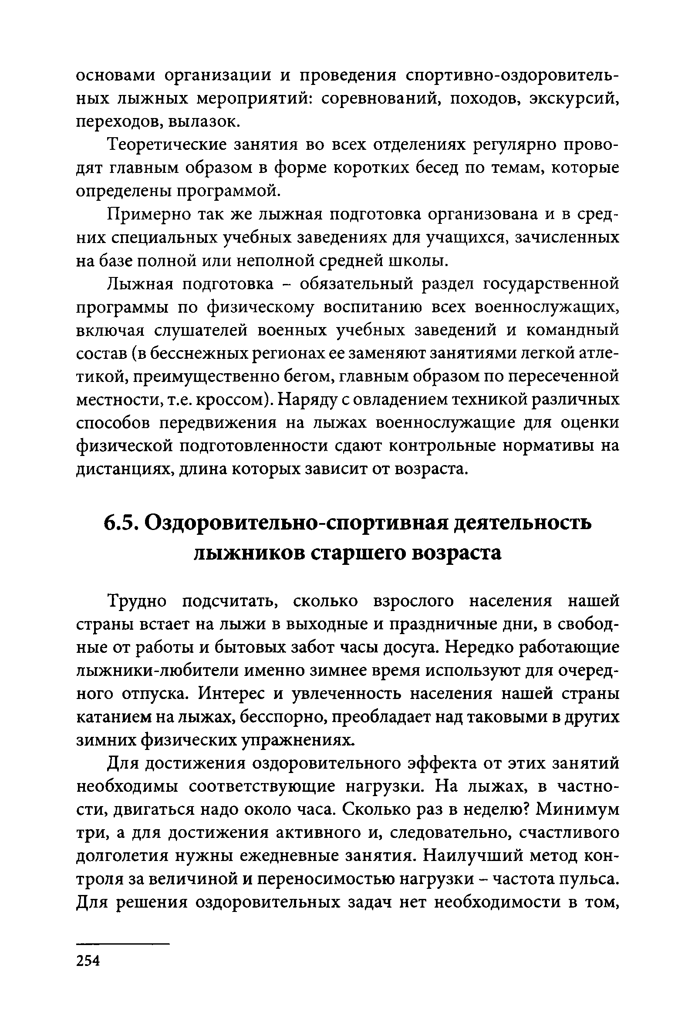
основами организации и проведения спортивно-оздоровитель­ ных лыжных мероприятий: соревнований, походов, экскурсий, переходов, вылазок.
Теоретические занятия во всех отделениях регулярно прово­ дят главным образом в форме коротких бесед по темам, которые определены программой.
Примерно так же лыжная подготовка организована и в сред­ них специальных учебных заведениях для учащихся, зачисленных на базе полной или неполной средней школы.
Лыжная подготовка - обязательный раздел государственной программы по физическому воспитанию всех военнослужащих, включая слушателей военных учебных заведений и командный состав (в бесснежных регионах ее заменяют занятиями легкой атле­ тикой, преимущественно бегом, главным образом по пересеченной местности, т.е. кроссом). Наряду с овладением техникой различных способов передвижения на лыжах военнослужащие для оценки физической подготовленности сдают контрольные нормативы на дистанциях, длина которых зависит от возраста.

Оздоровительно-спортивная деятельность лыжников старшего возраста
Трудно подсчитать, сколько взрослого населения нашей страны встает на лыжи в выходные и праздничные дни, в свобод­ ные от работы и бытовых забот часы досуга. Нередко работающие лыжники-любители именно зимнее время используют для очеред­ ного отпуска. Интерес и увлеченность населения нашей страны катанием на лыжах, бесспорно, преобладает над таковыми в других зимних физических упражнениях.
Для достижения оздоровительного эффекта от этих занятий необходимы соответствующие нагрузки. На лыжах, в частно­ сти, двигаться надо около часа. Сколько раз в неделю? Минимум три, а для достижения активного и, следовательно, счастливого долголетия нужны ежедневные занятия. Наилучший метод кон­ троля за величиной и переносимостью нагрузки - частота пульса. Для решения оздоровительных задач нет необходимости в том,

254

чтобы частота пульса превышала 140 уд/мин, но и пульс ниже 120 уд/мин свидетельствует о неполноценности нагрузки. После
60 лет достаточно нагрузки, вызывающей повышение частоты сердцебиений до 100-120 уд/мин. Можно научиться примерно определять частоту пульса по внешним проявлениям степени возбуждения дыхания.
Для оценки величины лыжной нагрузки удобно ориентиро­ ваться на очковую систему Купера, по которой 1 мин передви­ жения на лыжах равна 0,3 очка. (К. Купер. Новая аэробика. - М.: ФиС, 1976, с. 82) Таким образом, часовая лыжная прогулка соот­ ветствует 18 очкам (60 х 0,3 = 18). Если в течение недели было проведено три занятия по 50 мин каждое, то итоговая оценка за неделю составит 45 очков (50 х 0,3 = 15; 15 х 3 = 45). По набранным за неделю очкам можно сделать заключение о степени физиче­ ской подготовленности (табл. 4). Приведенная в качестве примера 45-очковая недельная нагрузка соответствует хорошей физиче­ ской подготовленности мужчин и отличной - женщин.

Таблица 4

Оценка физической подготовленности по очковой системе Купера

Степень физической
Сумма очков за неделю

подготовленности  Очень плохо | Мужчины  Меньше 10 | Женщины  Меньше 8
Плохо | 10-20 | 8-15
Удовлетворительно | 21-31 | 16-26
Хорошо | 32-50 | 27-40
Отлично | 51-74 | 41-64
Превосходно | 75 и больше | 65 и больше
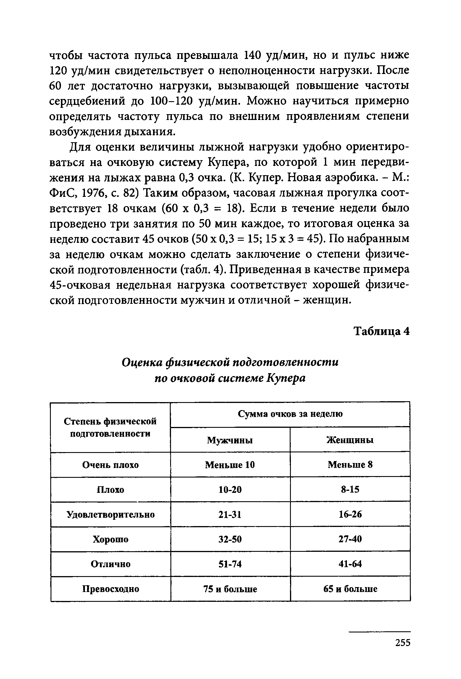

255

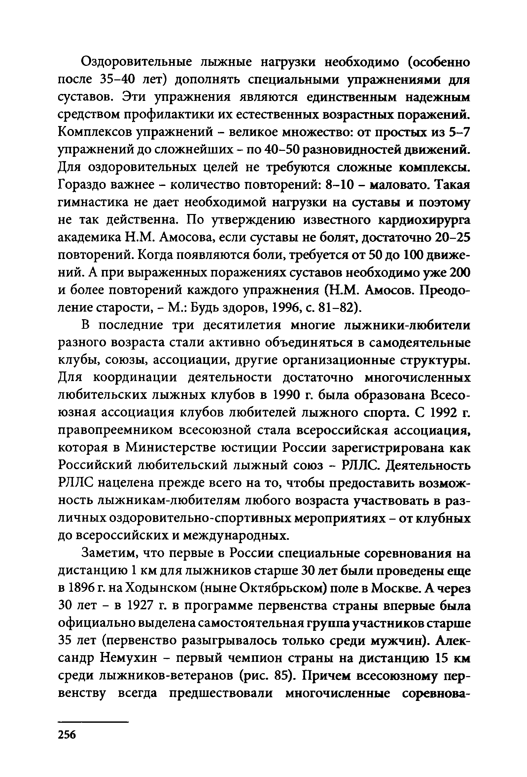
Оздоровительные лыжные нагрузки необходимо (особенно после 35-40 лет) дополнять специальными упражнениями для суставов. Эти упражнения являются единственным надежным средством профилактики их естественных возрастных поражений. Комплексов упражнений - великое множество: от простых из 5-7 упражнений до сложнейших - по 40-50 разновидностей движений. Для оздоровительных целей не требуются сложные комплексы. Гораздо важнее - количество повторений: 8-10 - маловато. Такая гимнастика не дает необходимой нагрузки на суставы и поэтому не так действенна. По утверждению известного кардиохирурга академика Н.М. Амосова, если суставы не болят, достаточно 20-25 повторений. Когда появляются боли, требуется от 50 до 100 движе­ ний. А при выраженных поражениях суставов необходимо уже 200 и более повторений каждого упражнения (Н.М. Амосов. Преодо­ ление старости, - М.: Будь здоров, 1996, с. 81-82).
В последние три десятилетия многие лыжники-любители
разного возраста стали активно объединяться в самодеятельные клубы, союзы, ассоциации, другие организационные структуры. Для координации деятельности достаточно многочисленных любительских лыжных клубов в 1990 г. была образована Всесо­ юзная ассоциация клубов любителей лыжного спорта. С 1992 г. правопреемником всесоюзной стала всероссийская ассоциация, которая в Министерстве юстиции России зарегистрирована как Российский любительский лыжный союз - РЛЛС. Деятельность РЛЛС нацелена прежде всего на то, чтобы предоставить возмож­ ность лыжникам-любителям любого возраста участвовать в раз­ личных оздоровительно-спортивных мероприятиях - от клубных до всероссийских и международных.
Заметим, что первые в России специальные соревнования на дистанцию 1 км для лыжников старше 30 лет были проведены еще в 1896 г. на Ходынском (ныне Октябрьском) поле в Москве. А через 30 лет - в 1927 г. в программе первенства страны впервые была официально выделена самостоятельная группа участников старше 35 лет (первенство разыгрывалось только среди мужчин). Алек­ сандр Немухин - первый чемпион страны на дистанцию 15 км среди лыжников-ветеранов (рис. 85). Причем всесоюзному пер­ венству всегда предшествовали многочисленные соревнова­

256

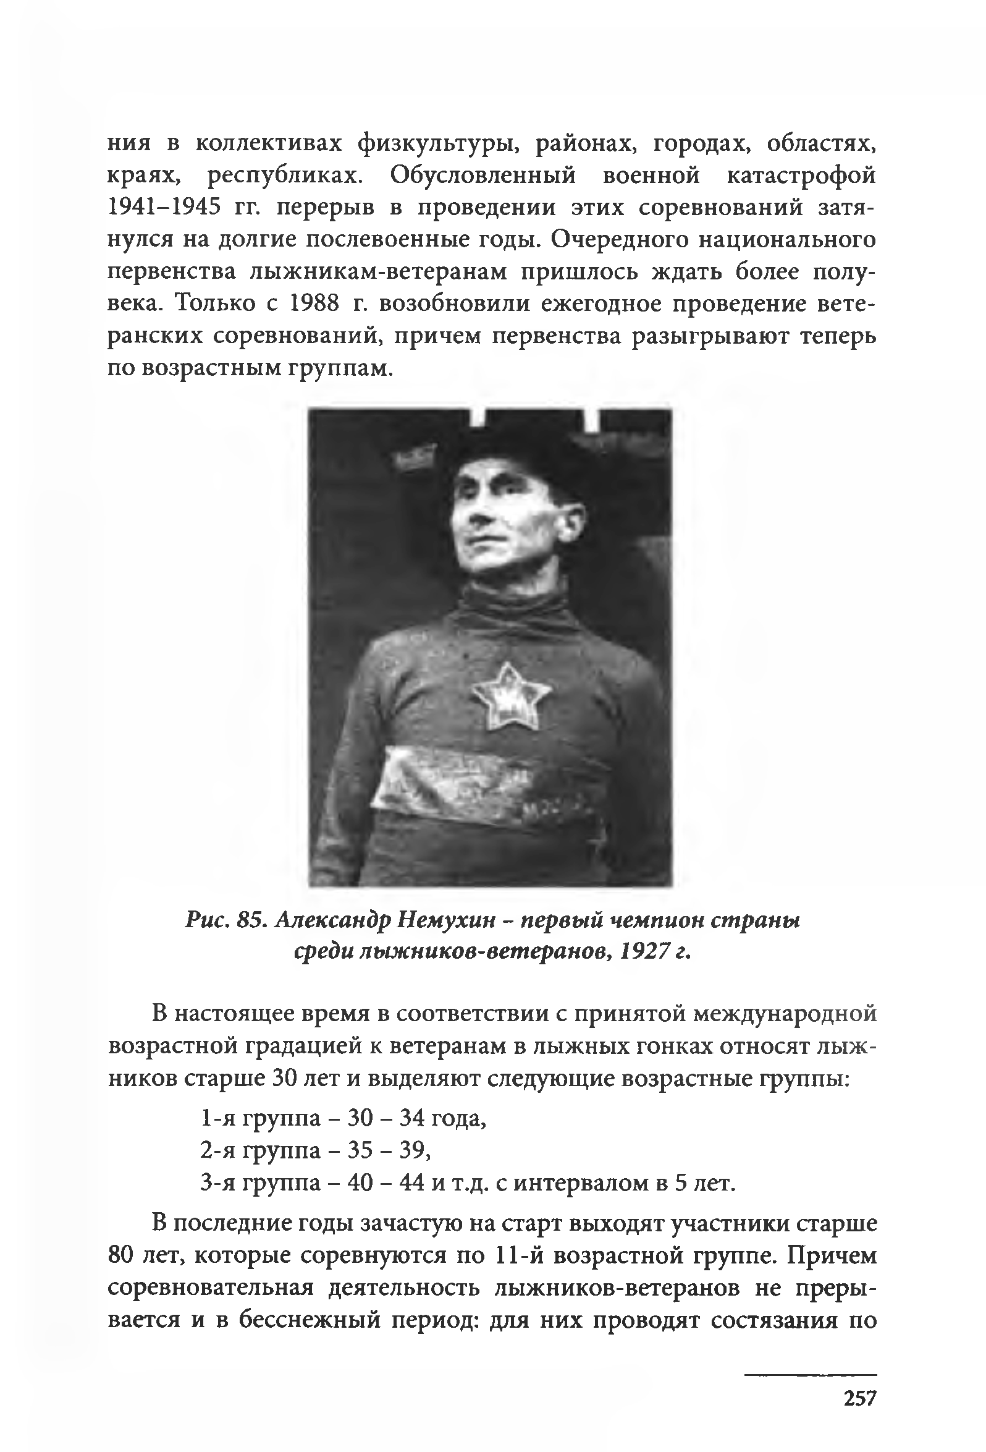
ния в коллективах физкультуры, районах, городах, областях, краях, республиках. Обусловленный военной катастрофой 1941-1945 гг. перерыв в проведении этих соревнований затя­ нулся на долгие послевоенные годы. Очередного национального первенства лыжникам-ветеранам пришлось ждать более полу­ века. Только с 1988 г. возобновили ежегодное проведение вете­ ранских соревнований, причем первенства разыгрывают теперь по возрастным группам.

Рис. 85. Александр Немухин - первый чемпион страны среди лыжников-ветеранов, 1927 г.

В настоящее время в соответствии с принятой международной возрастной градацией к ветеранам в лыжных гонках относят лыж­ ников старше 30 лет и выделяют следующие возрастные группы:
    - я группа - 30 - 34 года,
    - я группа - 35 - 39,
    - я группа - 40 - 44 и т.д. с интервалом в 5 лет.
В последние годы зачастую на старт выходят участники старше 80 лет, которые соревнуются по 11-й возрастной группе. Причем соревновательная деятельность лыжников-ветеранов не преры­ вается и в бесснежный период: для них проводят состязания по

257

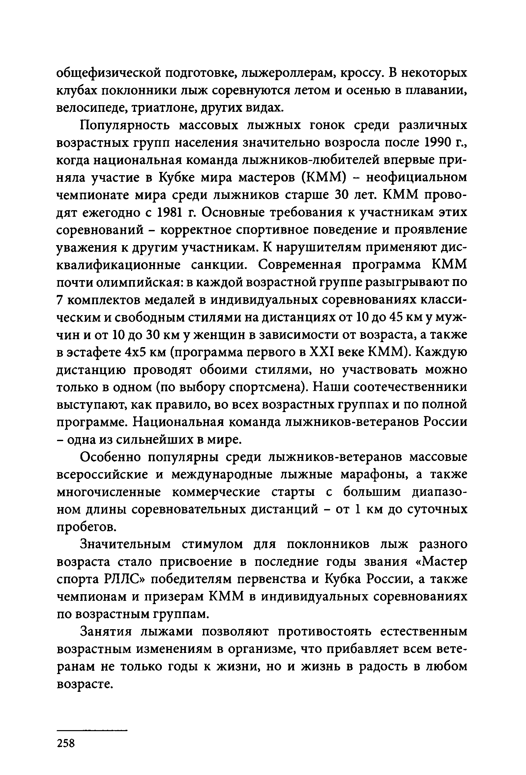
общефизической подготовке, лыжероллерам, кроссу. В некоторых клубах поклонники лыж соревнуются летом и осенью в плавании, велосипеде, триатлоне, других видах.
Популярность массовых лыжных гонок среди различных возрастных групп населения значительно возросла после 1990 г., когда национальная команда лыжников-любителей впервые при­ няла участие в Кубке мира мастеров (КММ) - неофициальном чемпионате мира среди лыжников старше 30 лет. КММ прово­ дят ежегодно с 1981 г. Основные требования к участникам этих соревнований - корректное спортивное поведение и проявление уважения к другим участникам. К нарушителям применяют дис- квалификационные санкции. Современная программа КММ почти олимпийская: в каждой возрастной группе разыгрывают по 7 комплектов медалей в индивидуальных соревнованиях класси­ ческим и свободным стилями на дистанциях от 10 до 45 км у муж­ чин и от 10 до 30 км у женщин в зависимости от возраста, а также в эстафете 4x5 км (программа первого в XXI веке КММ). Каждую дистанцию проводят обоими стилями, но участвовать можно только в одном (по выбору спортсмена). Наши соотечественники выступают, как правило, во всех возрастных группах и по полной программе. Национальная команда лыжников-ветеранов России
- одна из сильнейших в мире.
Особенно популярны среди лыжников-ветеранов массовые всероссийские и международные лыжные марафоны, а также многочисленные коммерческие старты с большим диапазо­ ном длины соревновательных дистанций - от 1 км до суточных пробегов.
Значительным стимулом для поклонников лыж разного возраста стало присвоение в последние годы звания «Мастер спорта РЛЛС» победителям первенства и Кубка России, а также чемпионам и призерам КММ в индивидуальных соревнованиях по возрастным группам.
Занятия лыжами позволяют противостоять естественным возрастным изменениям в организме, что прибавляет всем вете­ ранам не только годы к жизни, но и жизнь в радость в любом возрасте.

258

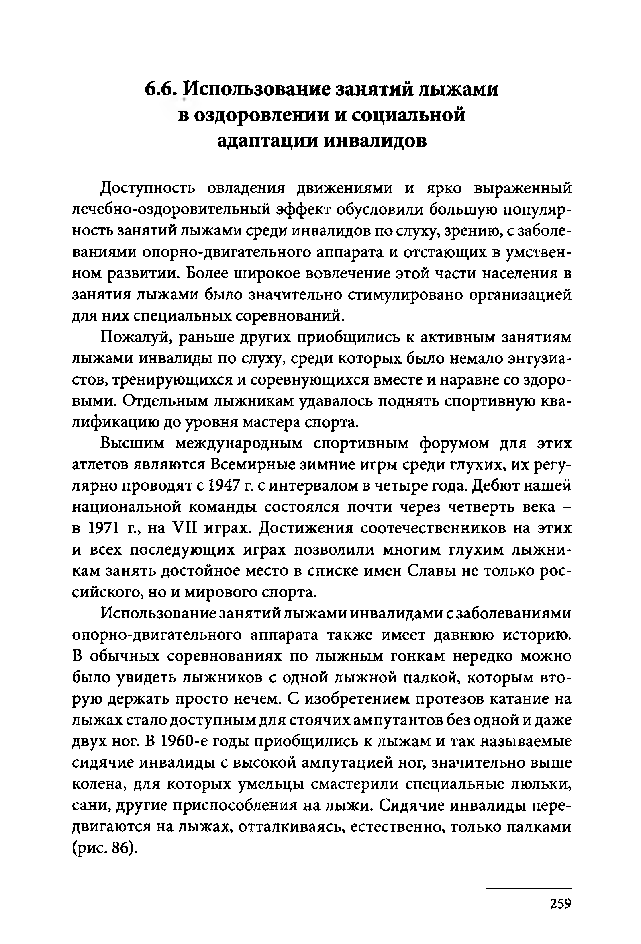
Использование занятий лыжами в оздоровлении и социальной
адаптации инвалидов

Доступность овладения движениями и ярко выраженный лечебно-оздоровительный эффект обусловили большую популяр­ ность занятий лыжами среди инвалидов по слуху, зрению, с заболе­ ваниями опорно-двигательного аппарата и отстающих в умствен­ ном развитии. Более широкое вовлечение этой части населения в занятия лыжами было значительно стимулировано организацией для них специальных соревнований.
Пожалуй, раньше других приобщились к активным занятиям лыжами инвалиды по слуху, среди которых было немало энтузиа­ стов, тренирующихся и соревнующихся вместе и наравне со здоро­ выми. Отдельным лыжникам удавалось поднять спортивную ква­ лификацию до уровня мастера спорта.
Высшим международным спортивным форумом для этих атлетов являются Всемирные зимние игры среди глухих, их регу­ лярно проводят с 1947 г. с интервалом в четыре года. Дебют нашей национальной команды состоялся почти через четверть века - в 1971 г., на VII играх. Достижения соотечественников на этих и всех последующих играх позволили многим глухим лыжни­ кам занять достойное место в списке имен Славы не только рос­ сийского, но и мирового спорта.
Использование занятий лыжами инвалидами с заболеваниями опорно-двигательного аппарата также имеет давнюю историю. В обычных соревнованиях по лыжным гонкам нередко можно было увидеть лыжников с одной лыжной палкой, которым вто­ рую держать просто нечем. С изобретением протезов катание на лыжах стало доступным для стоячих ампутантов без одной и даже двух ног. В 1960-е годы приобщились к лыжам и так называемые сидячие инвалиды с высокой ампутацией ног, значительно выше колена, для которых умельцы смастерили специальные люльки, сани, другие приспособления на лыжи. Сидячие инвалиды пере­ двигаются на лыжах, отталкиваясь, естественно, только палками (рис. 86).

259

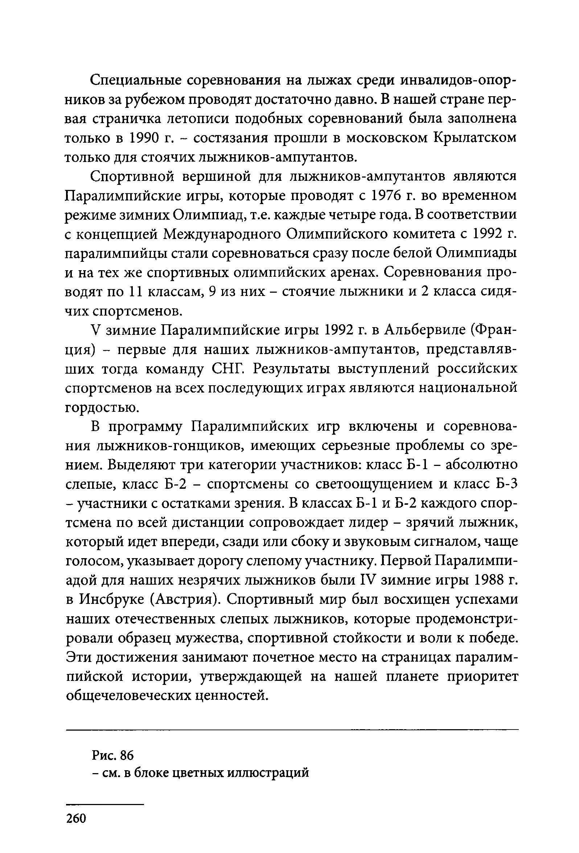
Специальные соревнования на лыжах среди инвалидов-опор- ников за рубежом проводят достаточно давно. В нашей стране пер­ вая страничка летописи подобных соревнований была заполнена только в 1990 г. - состязания прошли в московском Крылатском только для стоячих лыжников-ампутантов.
Спортивной вершиной для лыжников-ампутантов являются Паралимпийские игры, которые проводят с 1976 г. во временном режиме зимних Олимпиад, т.е. каждые четыре года. В соответствии с концепцией Международного Олимпийского комитета с 1992 г. паралимпийцы стали соревноваться сразу после белой Олимпиады и на тех же спортивных олимпийских аренах. Соревнования про­ водят по 11 классам, 9 из них - стоячие лыжники и 2 класса сидя­ чих спортсменов.
V зимние Паралимпийские игры 1992 г. в Альбервиле (Фран­ ция) - первые для наших лыжников-ампутантов, представляв­ ших тогда команду СНГ. Результаты выступлений российских спортсменов на всех последующих играх являются национальной гордостью.
В программу Паралимпийских игр включены и соревнова­
ния лыжников-гонщиков, имеющих серьезные проблемы со зре­ нием. Выделяют три категории участников: класс Б-1 - абсолютно слепые, класс Б-2 - спортсмены со светоощущением и класс Б-3
- участники с остатками зрения. В классах Б-1 и Б-2 каждого спор­ тсмена по всей дистанции сопровождает лидер - зрячий лыжник, который идет впереди, сзади или сбоку и звуковым сигналом, чаще голосом, указывает дорогу слепому участнику. Первой Паралимпи­ адой для наших незрячих лыжников были IV зимние игры 1988 г. в Инсбруке (Австрия). Спортивный мир был восхищен успехами наших отечественных слепых лыжников, которые продемонстри­ ровали образец мужества, спортивной стойкости и воли к победе. Эти достижения занимают почетное место на страницах паралим­ пийской истории, утверждающей на нашей планете приоритет общечеловеческих ценностей.

Рис. 86
- см. в блоке цветных иллюстраций

260

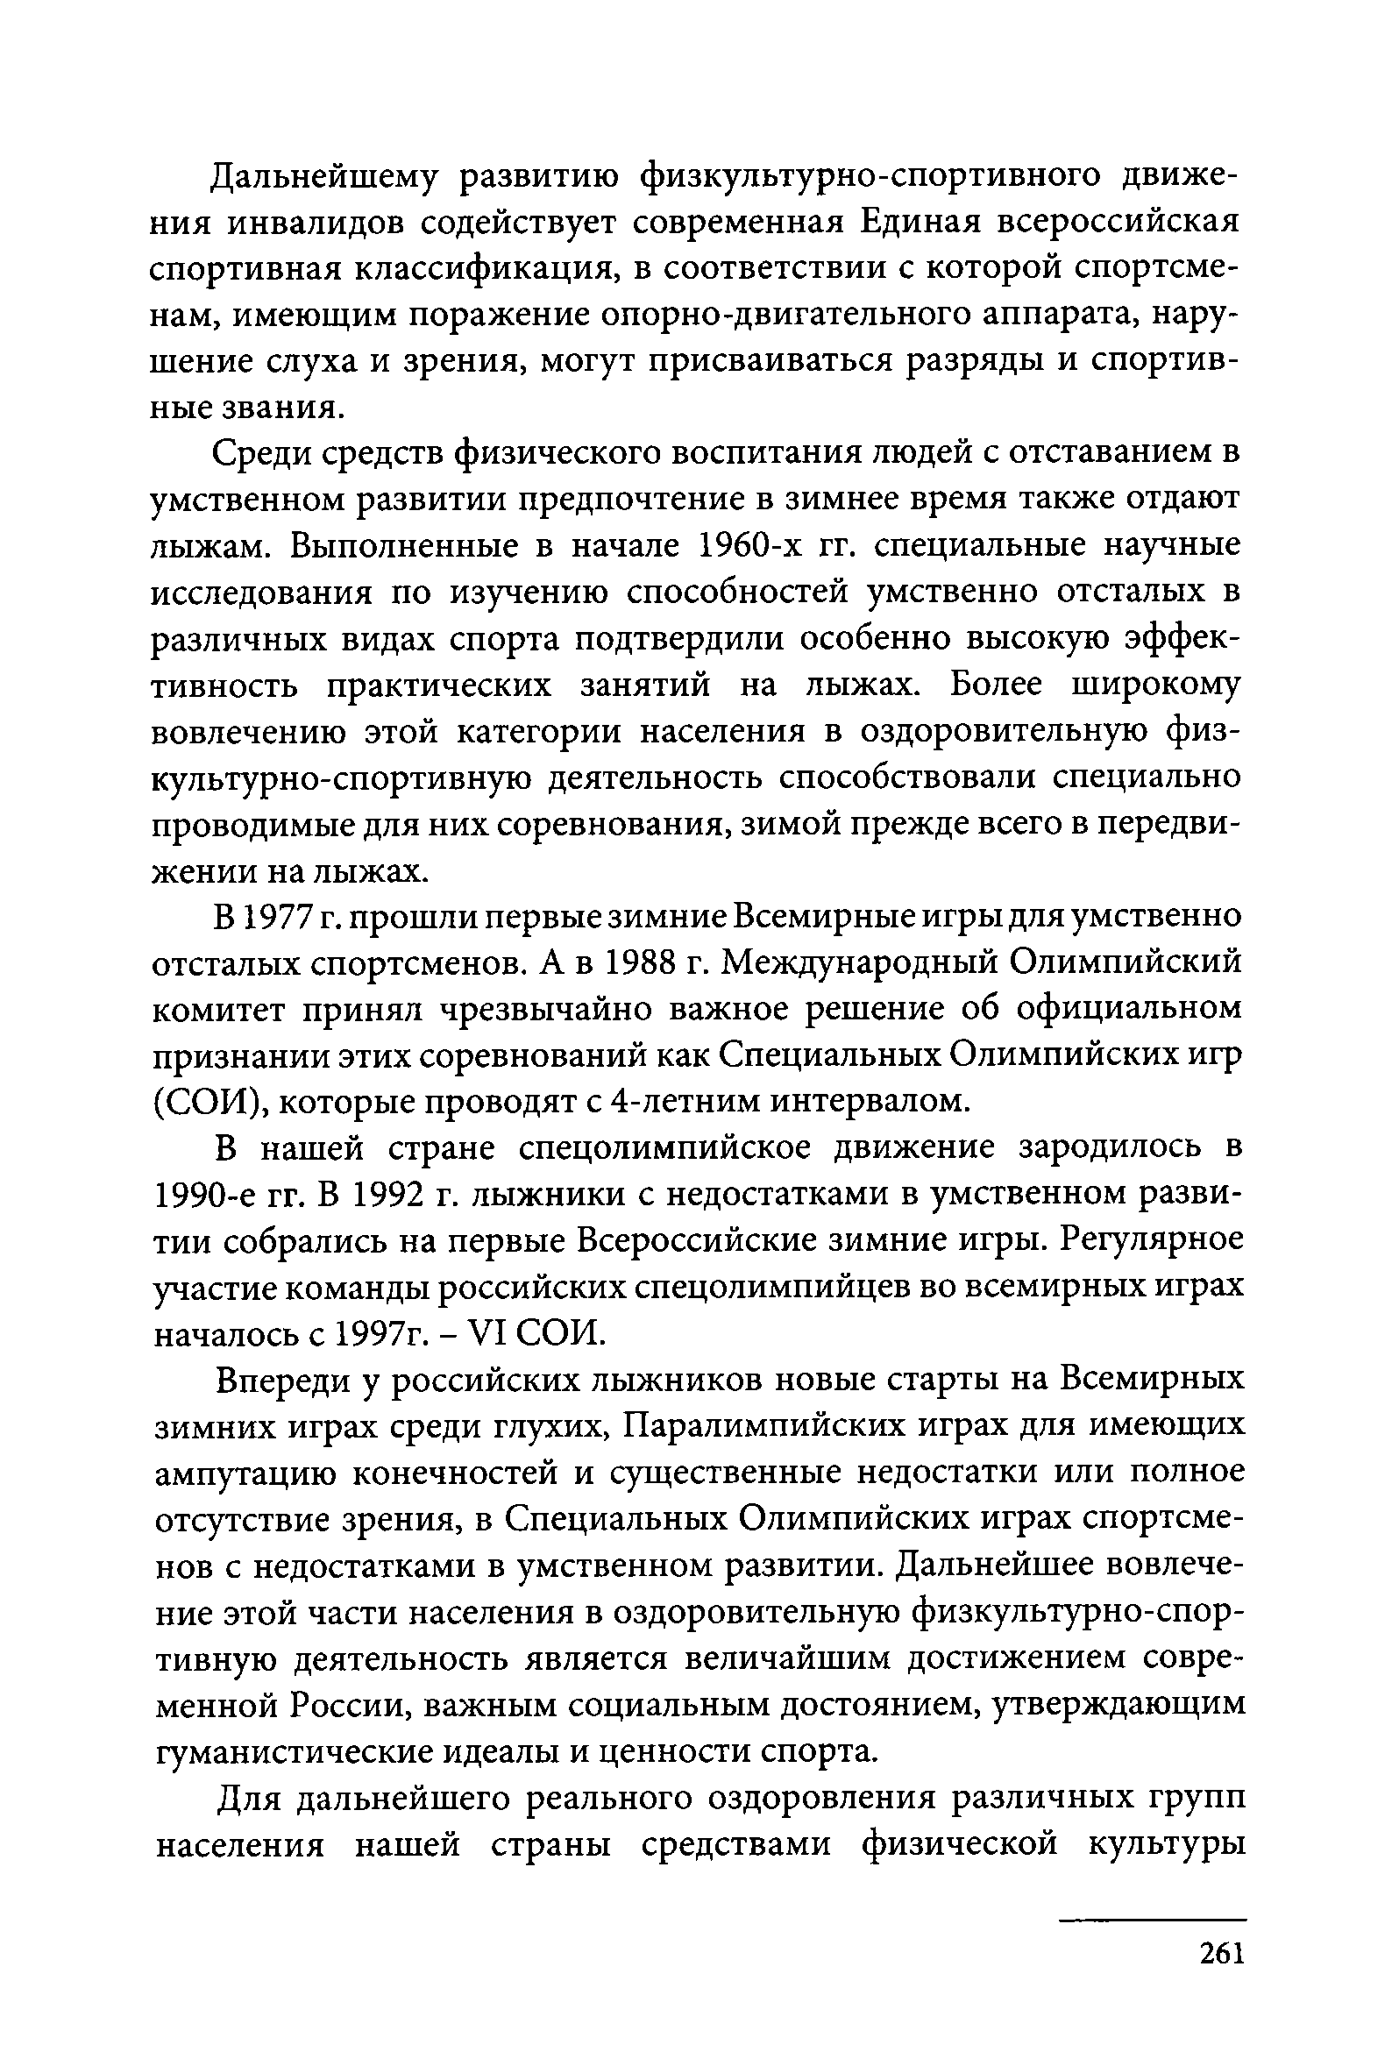
Дальнейшему развитию физкультурно-спортивного движе­ ния инвалидов содействует современная Единая всероссийская спортивная классификация, в соответствии с которой спортсме­ нам, имеющим поражение опорно-двигательного аппарата, нару­ шение слуха и зрения, могут присваиваться разряды и спортив­ ные звания.
Среди средств физического воспитания людей с отставанием в
умственном развитии предпочтение в зимнее время также отдают лыжам. Выполненные в начале 1960-х гг. специальные научные исследования по изучению способностей умственно отсталых в различных видах спорта подтвердили особенно высокую эффек­ тивность практических занятий на лыжах. Более широкому вовлечению этой категории населения в оздоровительную физ­ культурно-спортивную деятельность способствовали специально проводимые для них соревнования, зимой прежде всего в передви­ жении на лыжах.
В 1977 г. прошли первые зимние Всемирные игры для умственно отсталых спортсменов. А в 1988 г. Международный Олимпийский комитет принял чрезвычайно важное решение об официальном признании этих соревнований как Специальных Олимпийских игр (СОИ), которые проводят с 4-летним интервалом.
В нашей стране спецолимпийское движение зародилось в 1990-е гг. В 1992 г. лыжники с недостатками в умственном разви­ тии собрались на первые Всероссийские зимние игры. Регулярное участие команды российских спецолимпийцев во всемирных играх началось с 1997г. - VI СОИ.
Впереди у российских лыжников новые старты на Всемирных зимних играх среди глухих, Паралимпийских играх для имеющих ампутацию конечностей и существенные недостатки или полное отсутствие зрения, в Специальных Олимпийских играх спортсме­ нов с недостатками в умственном развитии. Дальнейшее вовлече­ ние этой части населения в оздоровительную физкультурно-спор­ тивную деятельность является величайшим достижением совре­ менной России, важным социальным достоянием, утверждающим гуманистические идеалы и ценности спорта.
Для дальнейшего реального оздоровления различных групп населения нашей страны средствами физической культуры

261

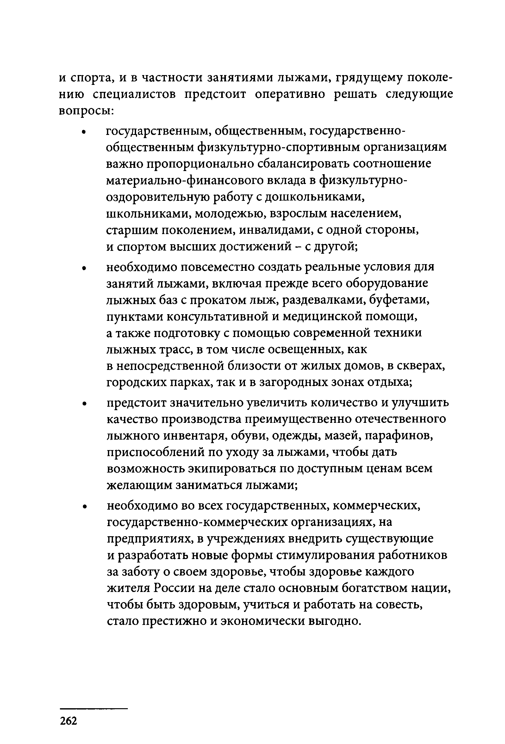
и спорта, и в частности занятиями лыжами, грядущему поколе­ нию специалистов предстоит оперативно решать следующие вопросы:
- государственным, общественным, государственно­ общественным физкультурно-спортивным организациям важно пропорционально сбалансировать соотношение материально-финансового вклада в физкультурно­ оздоровительную работу с дошкольниками, школьниками, молодежью, взрослым населением, старшим поколением, инвалидами, с одной стороны,
и спортом высших достижений - с другой;
- необходимо повсеместно создать реальные условия для занятий лыжами, включая прежде всего оборудование лыжных баз с прокатом лыж, раздевалками, буфетами, пунктами консультативной и медицинской помощи,
а также подготовку с помощью современной техники лыжных трасс, в том числе освещенных, как
в непосредственной близости от жилых домов, в скверах, городских парках, так и в загородных зонах отдыха;
- предстоит значительно увеличить количество и улучшить качество производства преимущественно отечественного лыжного инвентаря, обуви, одежды, мазей, парафинов, приспособлений по уходу за лыжами, чтобы дать возможность экипироваться по доступным ценам всем желающим заниматься лыжами;
- необходимо во всех государственных, коммерческих, государственно-коммерческих организациях, на предприятиях, в учреждениях внедрить существующие
и разработать новые формы стимулирования работников за заботу о своем здоровье, чтобы здоровье каждого жителя России на деле стало основным богатством нации, чтобы быть здоровым, учиться и работать на совесть, стало престижно и экономически выгодно.

262

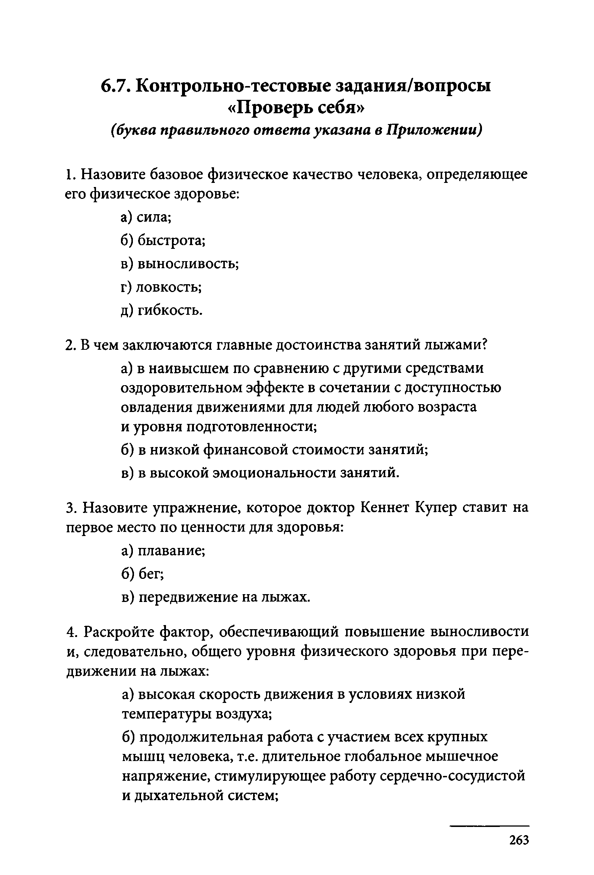
Контрольно-тестовые задания/вопросы
«Проверь себя»
(буква правильного ответа указана в Приложении)

- Назовите базовое физическое качество человека, определяющее его физическое здоровье:
а) сила;
б) быстрота;
в) выносливость; г) ловкость;
д) гибкость.
- В чем заключаются главные достоинства занятий лыжами?
а) в наивысшем по сравнению с другими средствами оздоровительном эффекте в сочетании с доступностью овладения движениями для людей любого возраста
и уровня подготовленности;
б) в низкой финансовой стоимости занятий; в) в высокой эмоциональности занятий.
- Назовите упражнение, которое доктор Кеннет Купер ставит на первое место по ценности для здоровья:
а) плавание; б) бег;
в) передвижение на лыжах.
- Раскройте фактор, обеспечивающий повышение выносливости и, следовательно, общего уровня физического здоровья при пере­ движении на лыжах:
а) высокая скорость движения в условиях низкой температуры воздуха;
б) продолжительная работа с участием всех крупных мышц человека, т.е. длительное глобальное мышечное напряжение, стимулирующее работу сердечно-сосудистой и дыхательной систем;

263

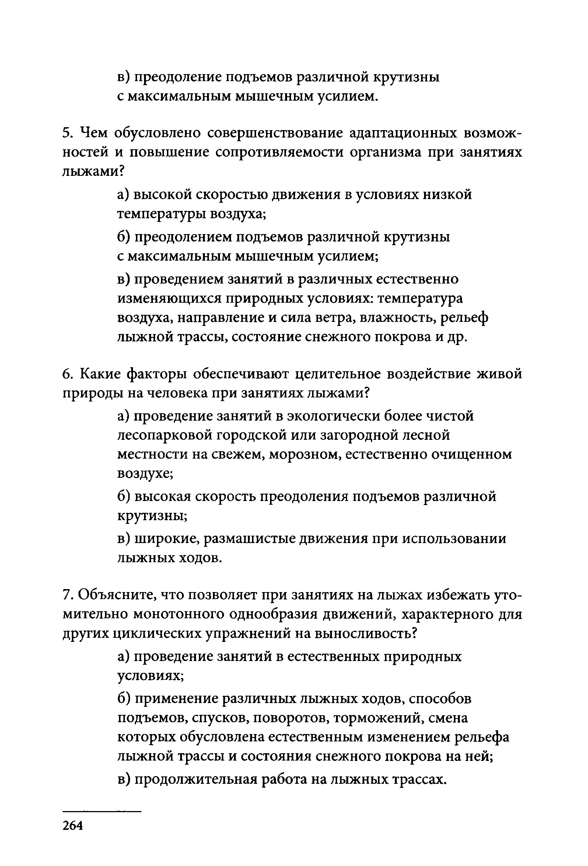
в) преодоление подъемов различной крутизны с максимальным мышечным усилием.

- Чем обусловлено совершенствование адаптационных возмож­ ностей и повышение сопротивляемости организма при занятиях лыжами?
а) высокой скоростью движения в условиях низкой температуры воздуха;
б) преодолением подъемов различной крутизны с максимальным мышечным усилием;
в) проведением занятий в различных естественно изменяющихся природных условиях: температура воздуха, направление и сила ветра, влажность, рельеф лыжной трассы, состояние снежного покрова и др.

6 . Какие факторы обеспечивают целительное воздействие живой природы на человека при занятиях лыжами?
а) проведение занятий в экологически более чистой лесопарковой городской или загородной лесной местности на свежем, морозном, естественно очищенном воздухе;
б) высокая скорость преодоления подъемов различной крутизны;
в) широкие, размашистые движения при использовании лыжных ходов.

- Объясните, что позволяет при занятиях на лыжах избежать уто­ мительно монотонного однообразия движений, характерного для других циклических упражнений на выносливость?
а) проведение занятий в естественных природных условиях;
б) применение различных лыжных ходов, способов подъемов, спусков, поворотов, торможений, смена которых обусловлена естественным изменением рельефа лыжной трассы и состояния снежного покрова на ней;
в) продолжительная работа на лыжных трассах.

264

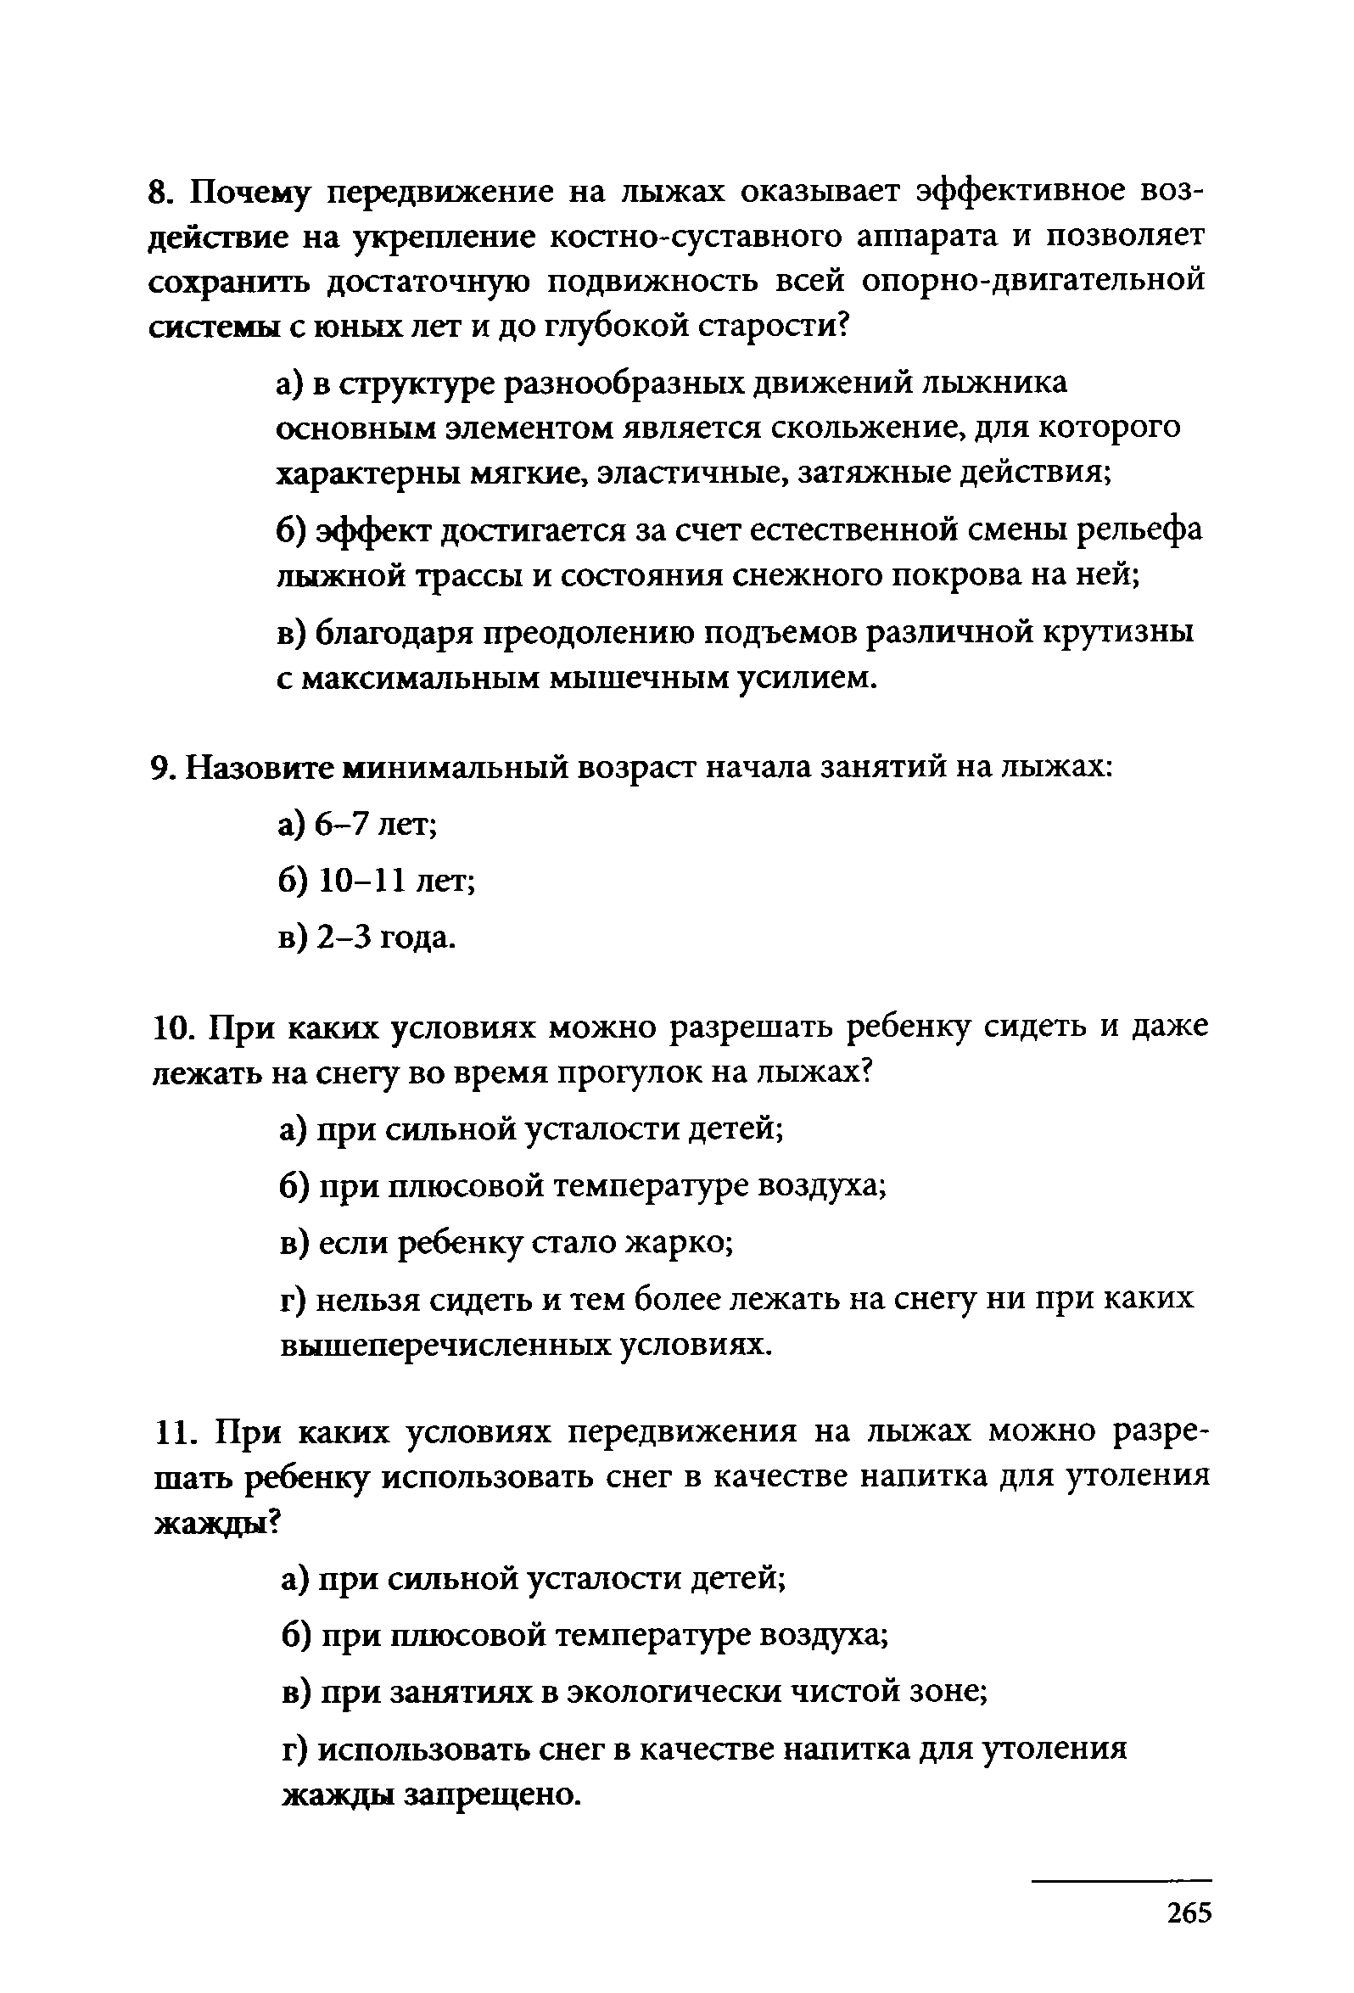
- Почему передвижение на лыжах оказывает эффективное воз­ действие на укрепление костно-суставного аппарата и позволяет сохранить достаточную подвижность всей опорно-двигательной системы с юных лет и до глубокой старости?
а) в структуре разнообразных движений лыжника основным элементом является скольжение, для которого характерны мягкие, эластичные, затяжные действия;
б) эффект достигается за счет естественной смены рельефа лыжной трассы и состояния снежного покрова на ней;
в) благодаря преодолению подъемов различной крутизны с максимальным мышечным усилием.

- Назовите минимальный возраст начала занятий на лыжах: а) 6-7 лет;
б) 10-11 лет;
в) 2-3 года.

- При каких условиях можно разрешать ребенку сидеть и даже лежать на снегу во время прогулок на лыжах?
а) при сильной усталости детей;
б) при плюсовой температуре воздуха; в) если ребенку стало жарко;
г) нельзя сидеть и тем более лежать на снегу ни при каких вышеперечисленных условиях.

- При каких условиях передвижения на лыжах можно разре­ шать ребенку использовать снег в качестве налитка для утоления жажды?
а) при сильной усталости детей;
б) при плюсовой температуре воздуха;
в) при занятиях в экологически чистой зоне;
г) использовать снег в качестве напитка для утоления жажды запрещено.

265

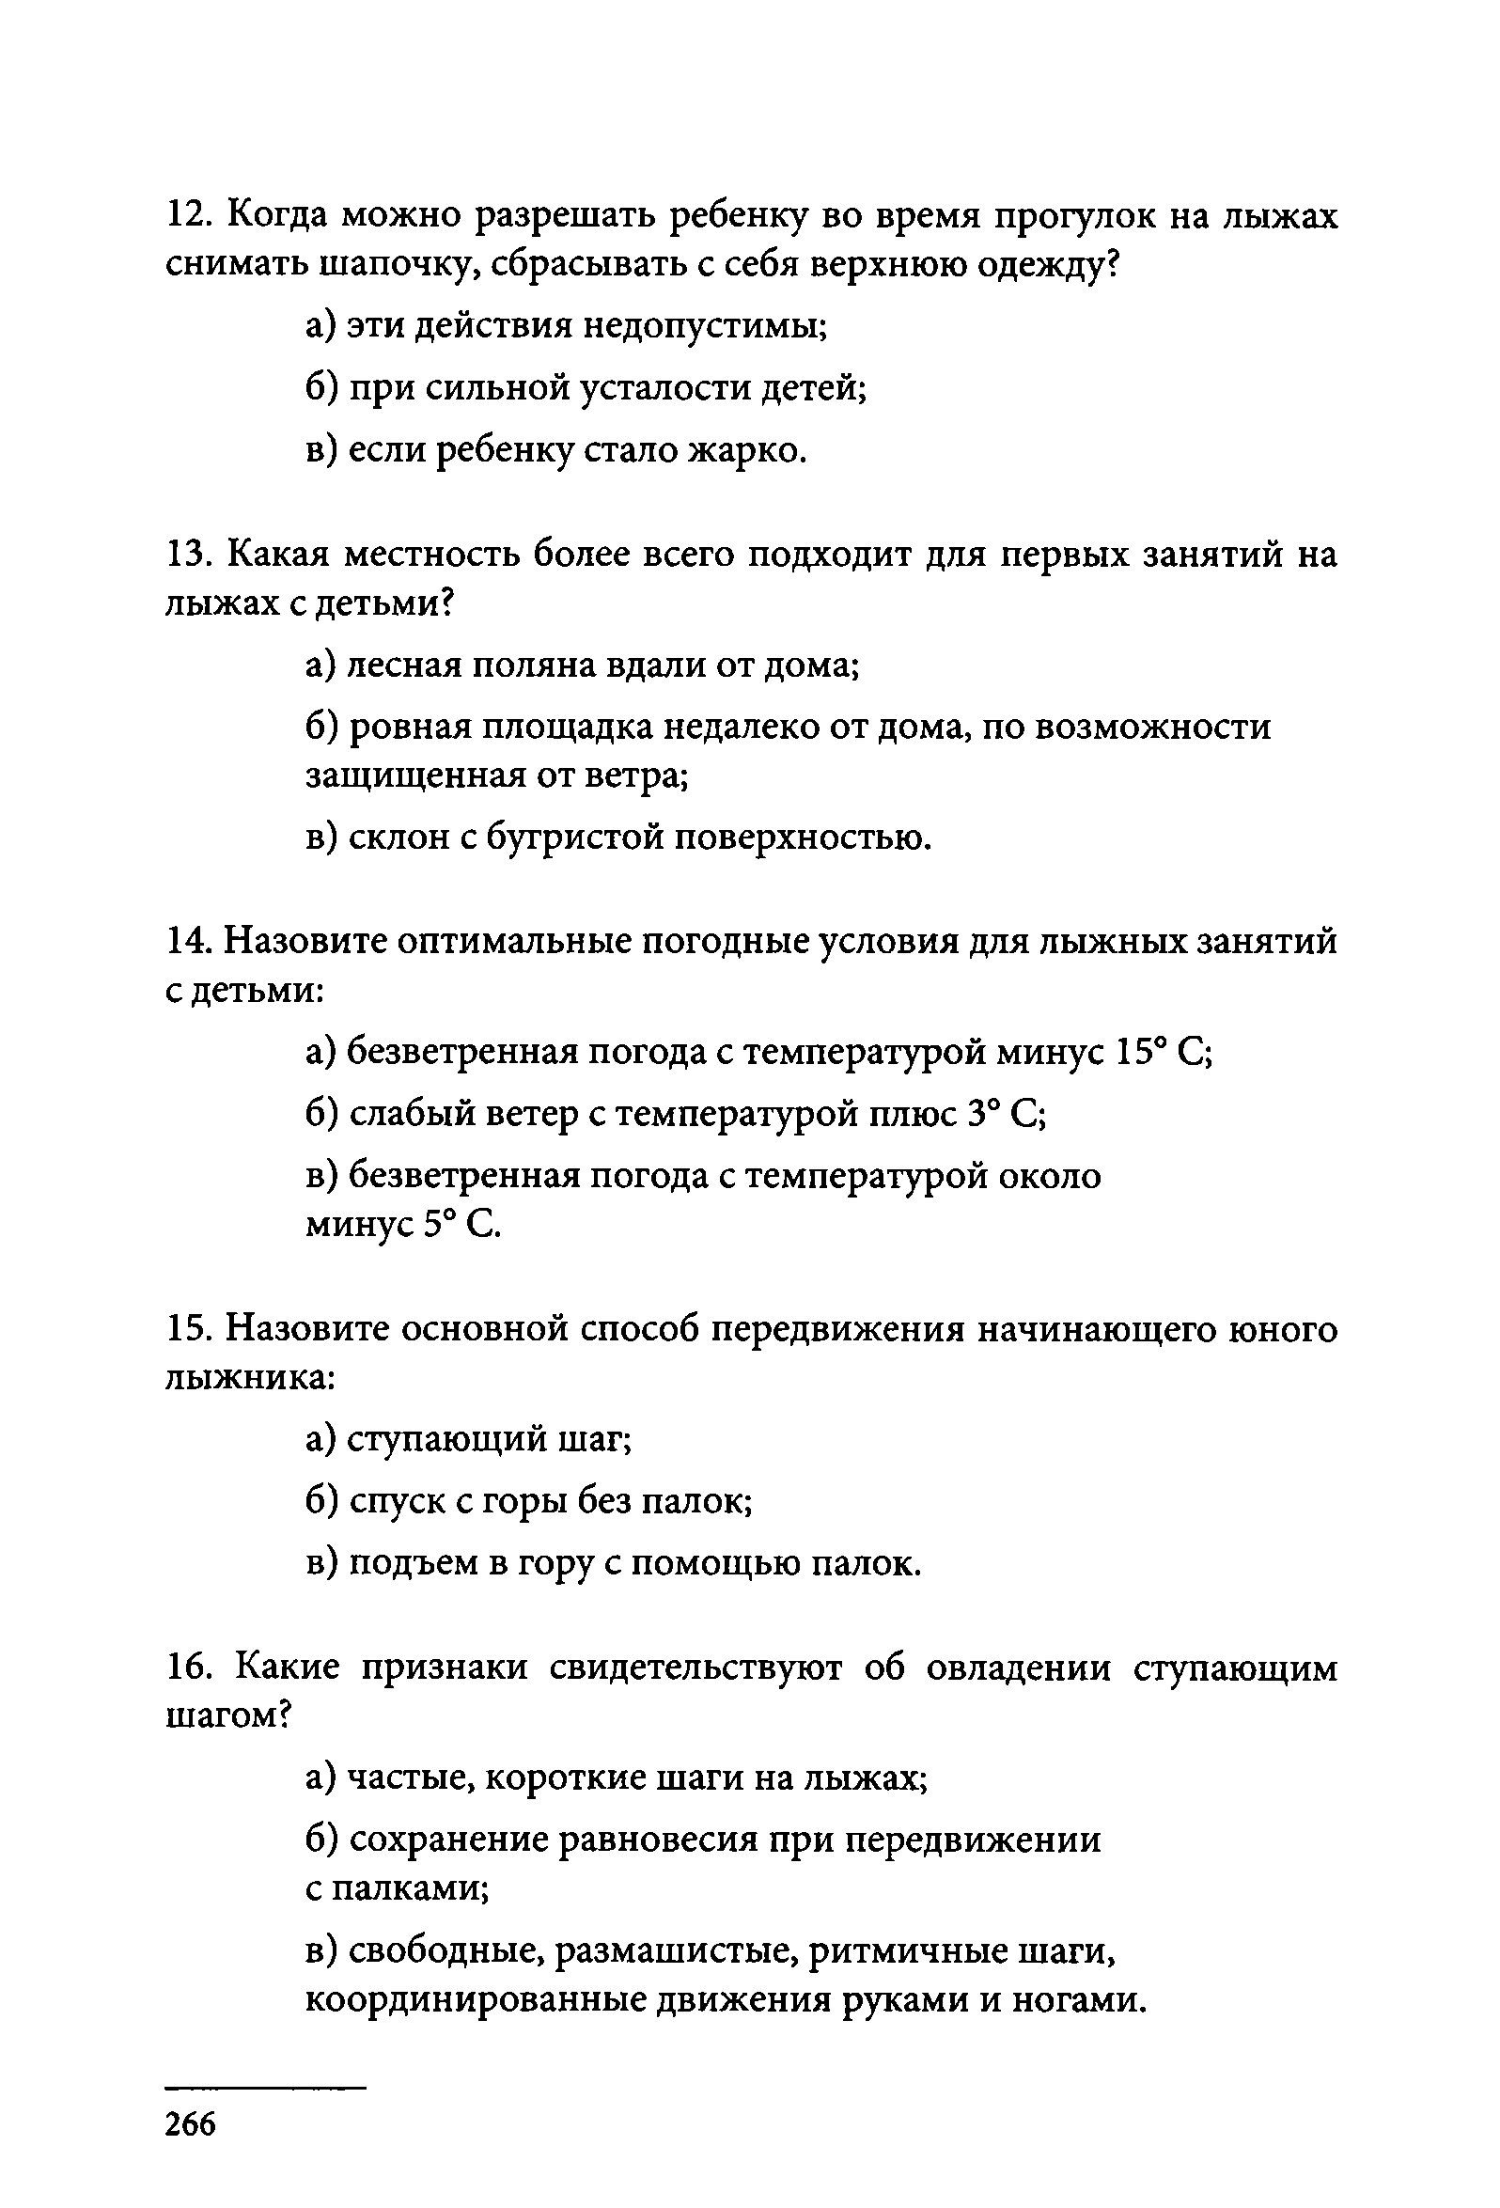
1 2 . Когда можно разрешать ребенку во время прогулок на лыжах снимать шапочку, сбрасывать с себя верхнюю одежду?
а) эти действия недопустимы; б) при сильной усталости детей; в) если ребенку стало жарко.
- Какая местность более всего подходит для первых занятий на лыжах с детьми?
а) лесная поляна вдали от дома;
б) ровная площадка недалеко от дома, по возможности защищенная от ветра;
в) склон с бугристой поверхностью.

- Назовите оптимальные погодные условия для лыжных занятий с детьми:
а) безветренная погода с температурой минус 15° С; б) слабый ветер с температурой плюс 3° С;
в) безветренная погода с температурой около минус 5° С.

- Назовите основной способ передвижения начинающего юного лыжника:
а) ступающий шаг;
б) спуск с горы без палок;
в) подъем в гору с помощью палок.

- Какие признаки свидетельствуют об овладении ступающим шагом?
а) частые, короткие шаги на лыжах;
б) сохранение равновесия при передвижении с палками;
в) свободные, размашистые, ритмичные шаги, координированные движения руками и ногами.

266

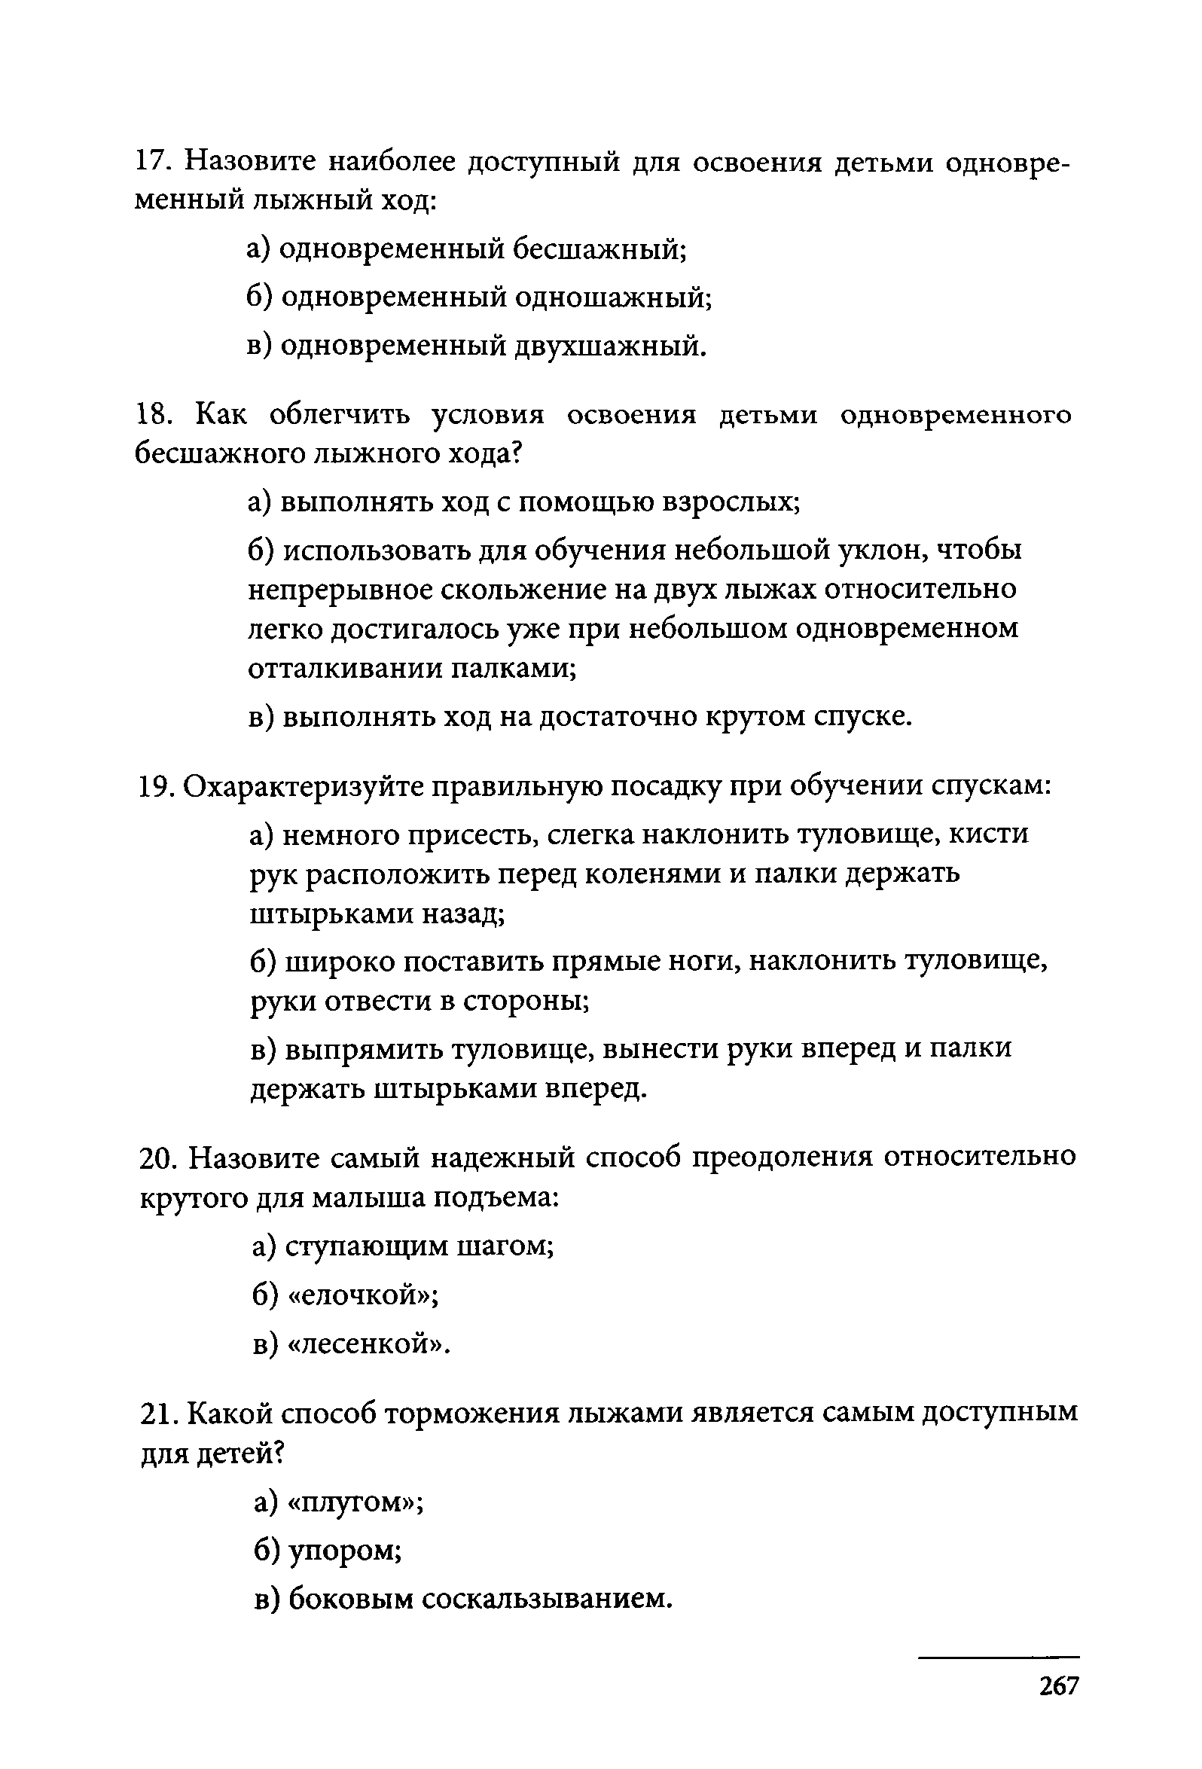
- Назовите наиболее доступный для освоения детьми одновре­ менный лыжный ход:
а) одновременный бесшажный; б) одновременный одношажный; в) одновременный двухшажный.
- Как облегчить условия освоения детьми одновременного бесшажного лыжного хода?
а) выполнять ход с помощью взрослых;
б) использовать для обучения небольшой уклон, чтобы непрерывное скольжение на двух лыжах относительно легко достигалось уже при небольшом одновременном отталкивании палками;
в) выполнять ход на достаточно крутом спуске.
- Охарактеризуйте правильную посадку при обучении спускам:
а) немного присесть, слегка наклонить туловище, кисти рук расположить перед коленями и палки держать штырьками назад;
б) широко поставить прямые ноги, наклонить туловище, руки отвести в стороны;
в) выпрямить туловище, вынести руки вперед и палки держать штырьками вперед.
- Назовите самый надежный способ преодоления относительно крутого для малыша подъема:
а) ступающим шагом; б)«елочкой»;
в) «лесенкой».
- Какой способ торможения лыжами является самым доступным для детей?
а) «плугом»; б) упором;
в) боковым соскальзыванием.

267

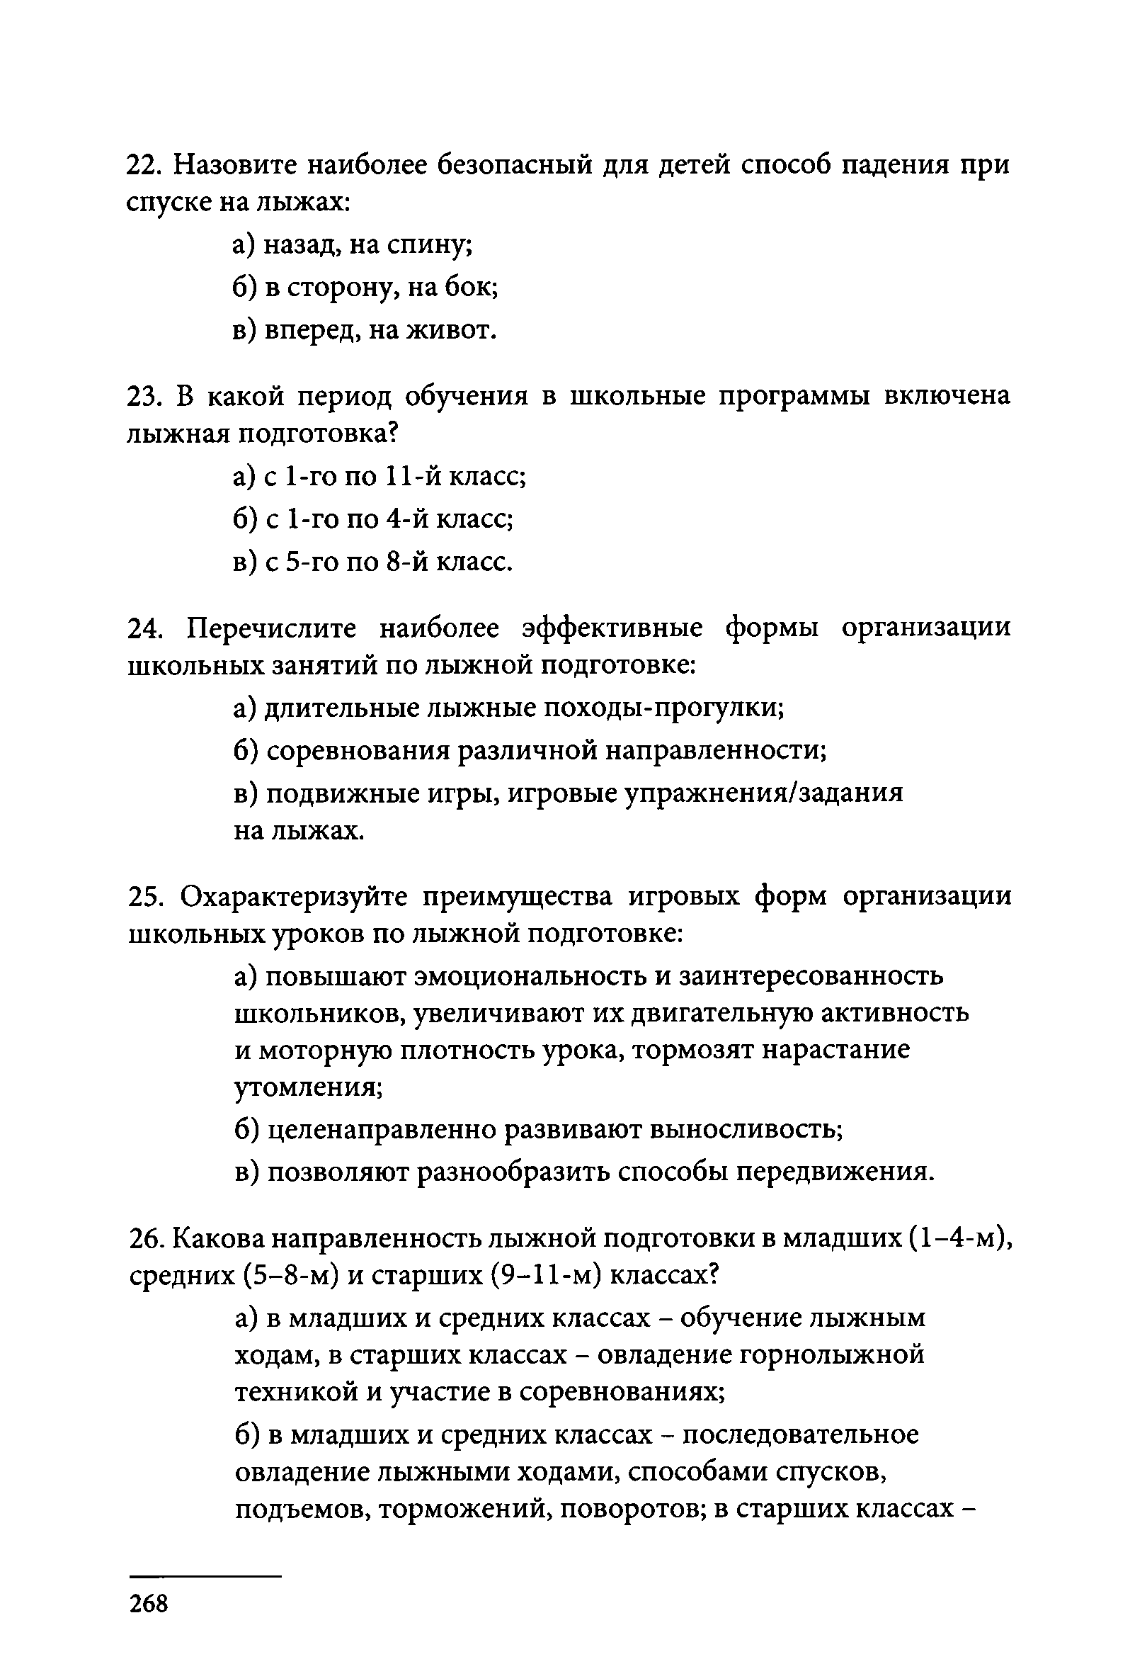
- Назовите наиболее безопасный для детей способ падения при спуске на лыжах:
а) назад, на спину; б) в сторону, на бок; в) вперед, на живот.
- В какой период обучения в школьные программы включена лыжная подготовка?
а) с 1-го по 11-й класс; б) с 1-го по 4-й класс; в) с 5-го по 8-й класс.
- Перечислите наиболее эффективные формы организации школьных занятий по лыжной подготовке:
а) длительные лыжные походы-прогулки;
б) соревнования различной направленности;
в) подвижные игры, игровые упражнения/задания на лыжах.
- Охарактеризуйте преимущества игровых форм организации школьных уроков по лыжной подготовке:
а) повышают эмоциональность и заинтересованность школьников, увеличивают их двигательную активность и моторную плотность урока, тормозят нарастание утомления;
б) целенаправленно развивают выносливость;
в) позволяют разнообразить способы передвижения.
- Какова направленность лыжной подготовки в младших (1-4-м), средних (5-8-м) и старших (9 -11-м) классах?
а) в младших и средних классах - обучение лыжным ходам, в старших классах - овладение горнолыжной техникой и участие в соревнованиях;
б) в младших и средних классах - последовательное овладение лыжными ходами, способами спусков, подъемов, торможений, поворотов; в старших классах -

268

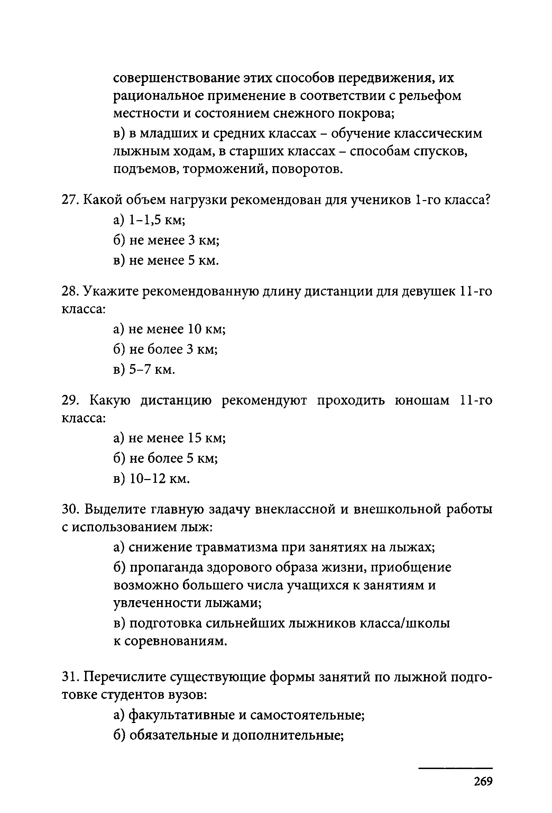
совершенствование этих способов передвижения, их рациональное применение в соответствии с рельефом местности и состоянием снежного покрова;
в) в младших и средних классах - обучение классическим лыжным ходам, в старших классах - способам спусков, подъемов, торможений, поворотов.
- Какой объем нагрузки рекомендован для учеников 1-го класса? а) 1-1,5 км;
б) не менее 3 км; в) не менее 5 км.
- Укажите рекомендованную длину дистанции для девушек 11-го класса:
а) не менее 1 0 км; б) не более 3 км; в) 5-7 км.
- Какую дистанцию рекомендуют проходить юношам 11-го класса:
а) не менее 15 км; б) не более 5 км; в) 1 0 - 1 2 км.
- Выделите главную задачу внеклассной и внешкольной работы с использованием лыж:
а) снижение травматизма при занятиях на лыжах;
б) пропаганда здорового образа жизни, приобщение возможно большего числа учащихся к занятиям и увлеченности лыжами;
в) подготовка сильнейших лыжников класса/школы к соревнованиям.

- Перечислите существующие формы занятий по лыжной подго­ товке студентов вузов:
а) факультативные и самостоятельные; б) обязательные и дополнительные;

269

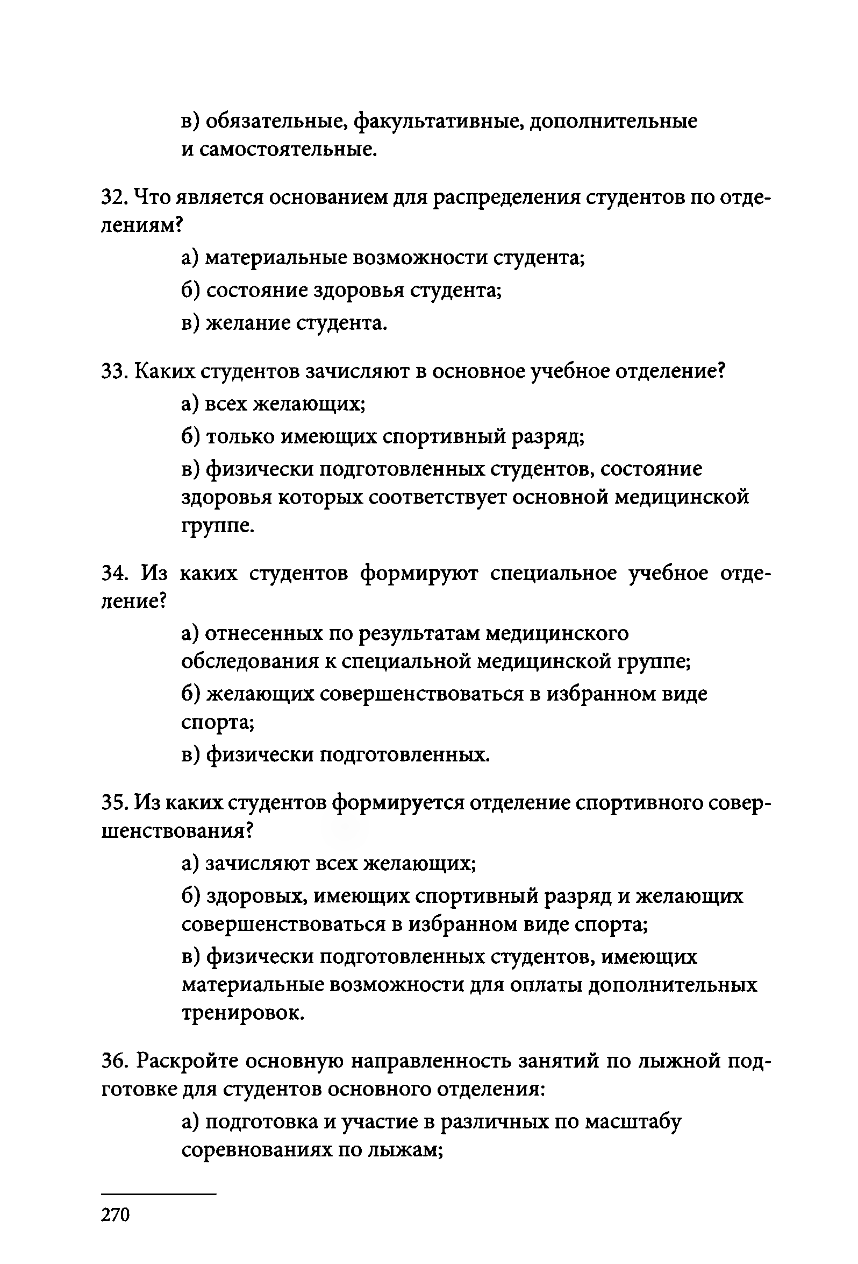
в) обязательные, факультативные, дополнительные и самостоятельные.
- Что является основанием для распределения студентов по отде­ лениям?
а) материальные возможности студента; б) состояние здоровья студента;
в) желание студента.
- Каких студентов зачисляют в основное учебное отделение? а) всех желающих;
б) только имеющих спортивный разряд;
в) физически подготовленных студентов, состояние здоровья которых соответствует основной медицинской группе.
- Из каких студентов формируют специальное учебное отде­ ление?
а) отнесенных по результатам медицинского обследования к специальной медицинской группе; б) желающих совершенствоваться в избранном виде спорта;
в) физически подготовленных.
- Из каких студентов формируется отделение спортивного совер­ шенствования?
а) зачисляют всех желающих;
б) здоровых, имеющих спортивный разряд и желающих совершенствоваться в избранном виде спорта;
в) физически подготовленных студентов, имеющих материальные возможности для оплаты дополнительных тренировок.
- Раскройте основную направленность занятий по лыжной под­ готовке для студентов основного отделения:
а) подготовка и участие в различных по масштабу соревнованиях по лыжам;

270

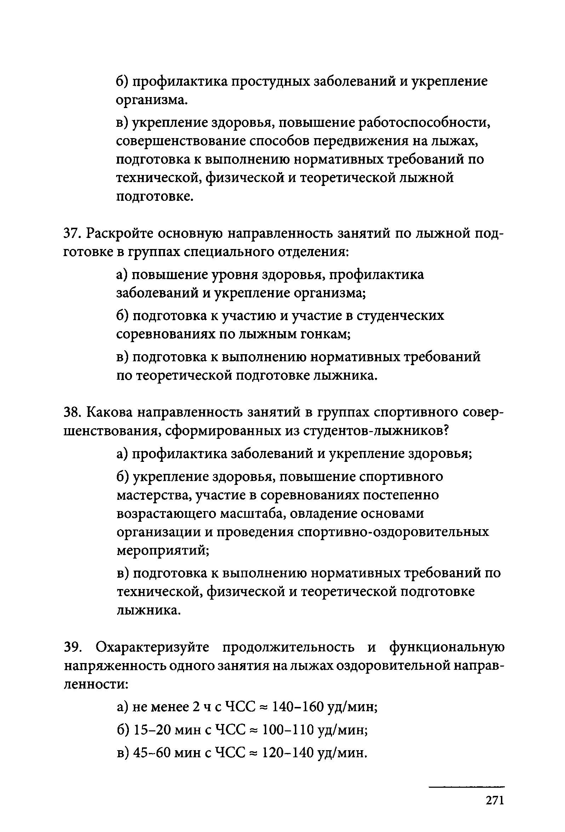
б) профилактика простудных заболеваний и укрепление организма.
в) укрепление здоровья, повышение работоспособности, совершенствование способов передвижения на лыжах, подготовка к выполнению нормативных требований по технической, физической и теоретической лыжной подготовке.

- Раскройте основную направленность занятий по лыжной под­ готовке в группах специального отделения:
а) повышение уровня здоровья, профилактика заболеваний и укрепление организма;
б) подготовка к участию и участие в студенческих соревнованиях по лыжным гонкам;
в) подготовка к выполнению нормативных требований по теоретической подготовке лыжника.

- Какова направленность занятий в группах спортивного совер­ шенствования, сформированных из студентов-лыжников?
а) профилактика заболеваний и укрепление здоровья;
б) укрепление здоровья, повышение спортивного мастерства, участие в соревнованиях постепенно возрастающего масштаба, овладение основами организации и проведения спортивно-оздоровительных мероприятий;
в) подготовка к выполнению нормативных требований по технической, физической и теоретической подготовке лыжника.

- Охарактеризуйте продолжительность и функциональную напряженность одного занятия на лыжах оздоровительной направ­ ленности:
а) не менее 2 ч с ЧСС = 140-160 уд/мин; б) 15-20 мин с ЧСС = 100-110 уд/мин; в) 45-60 мин с ЧСС = 120-140 уд/мин.

271

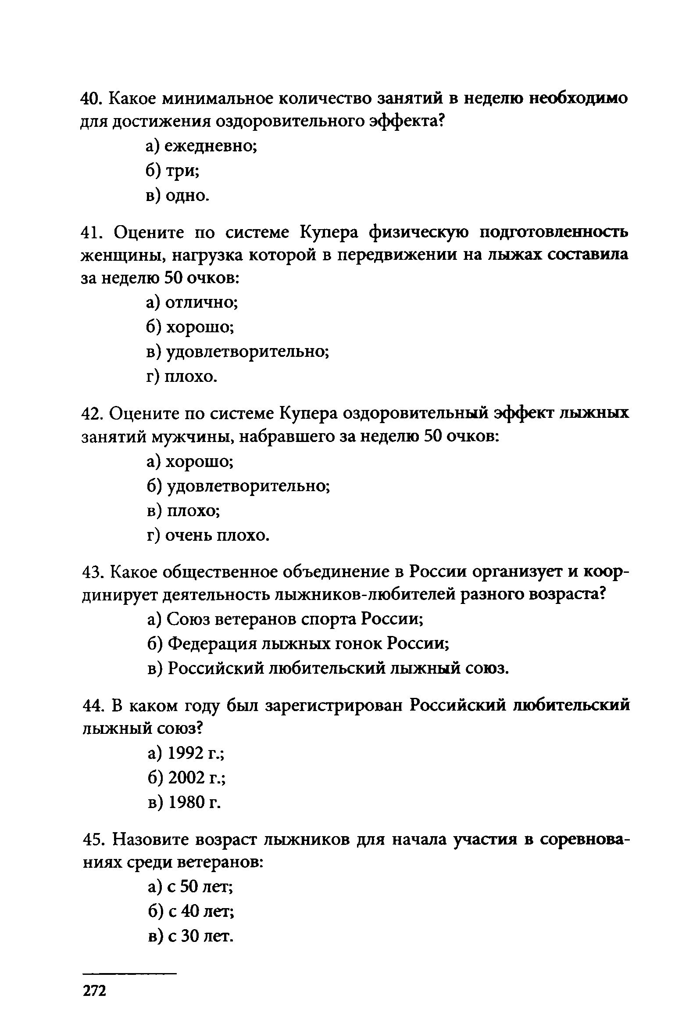
- Какое минимальное количество занятий в неделю необходимо для достижения оздоровительного эффекта?
а) ежедневно;
б) три; в) одно.
- Оцените по системе Купера физическую подготовленность женщины, нагрузка которой в передвижении на лыжах составила за неделю 50 очков:
а) отлично;
б) хорошо;
в) удовлетворительно; г) плохо.
- Оцените по системе Купера оздоровительный эффект лыжных занятий мужчины, набравшего за неделю 50 очков:
а) хорошо;
б) удовлетворительно; в) плохо;
г) очень плохо.
- Какое общественное объединение в России организует и коор­ динирует деятельность лыжников-любителей разного возраста?
а) Союз ветеранов спорта России;
б) Федерация лыжных гонок России;
в) Российский любительский лыжный союз.
- В каком году был зарегистрирован Российский любительский лыжный союз?
а) 1992 г.;
б) 2002 г.;
в) 1980 г.
- Назовите возраст лыжников для начала участия в соревнова­ ниях среди ветеранов:
а) с 50 лет; б) с 40 лет; в) с 30 лет.

272

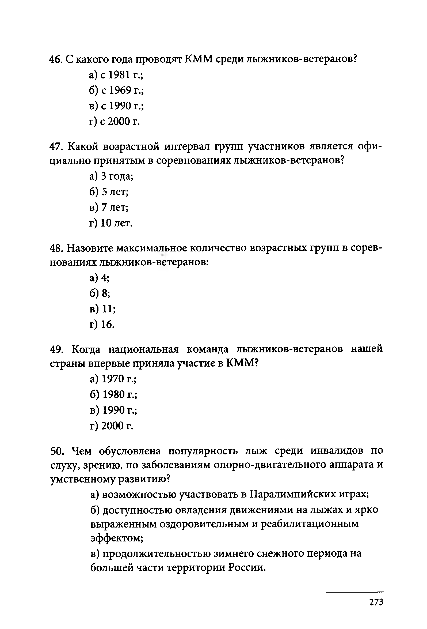
- С какого года проводят КММ среди лыжников-ветеранов? а) с 1981 г.;
б) с 1969 г.; в) с 1990 г.; г) с 2000 г.
- Какой возрастной интервал групп участников является офи­ циально принятым в соревнованиях лыжников-ветеранов?
а) 3 года;
б) 5 лет;
в) 7 лет;
г) 10 лет.
- Назовите максимальное количество возрастных групп в сорев­ нованиях лыжников-ветеранов:
а) 4;
б)8;
в) 11;
г) 16.
- Когда национальная команда лыжников-ветеранов нашей страны впервые приняла участие в КММ?
а) 1970 г.;
б) 1980 г.;
в) 1990 г.;
г) 2000 г.
- Чем обусловлена популярность лыж среди инвалидов по слуху, зрению, по заболеваниям опорно-двигательного аппарата и умственному развитию?
а) возможностью участвовать в Паралимпийских играх; б) доступностью овладения движениями на лыжах и ярко выраженным оздоровительным и реабилитационным эффектом;
в) продолжительностью зимнего снежного периода на большей части территории России.

273

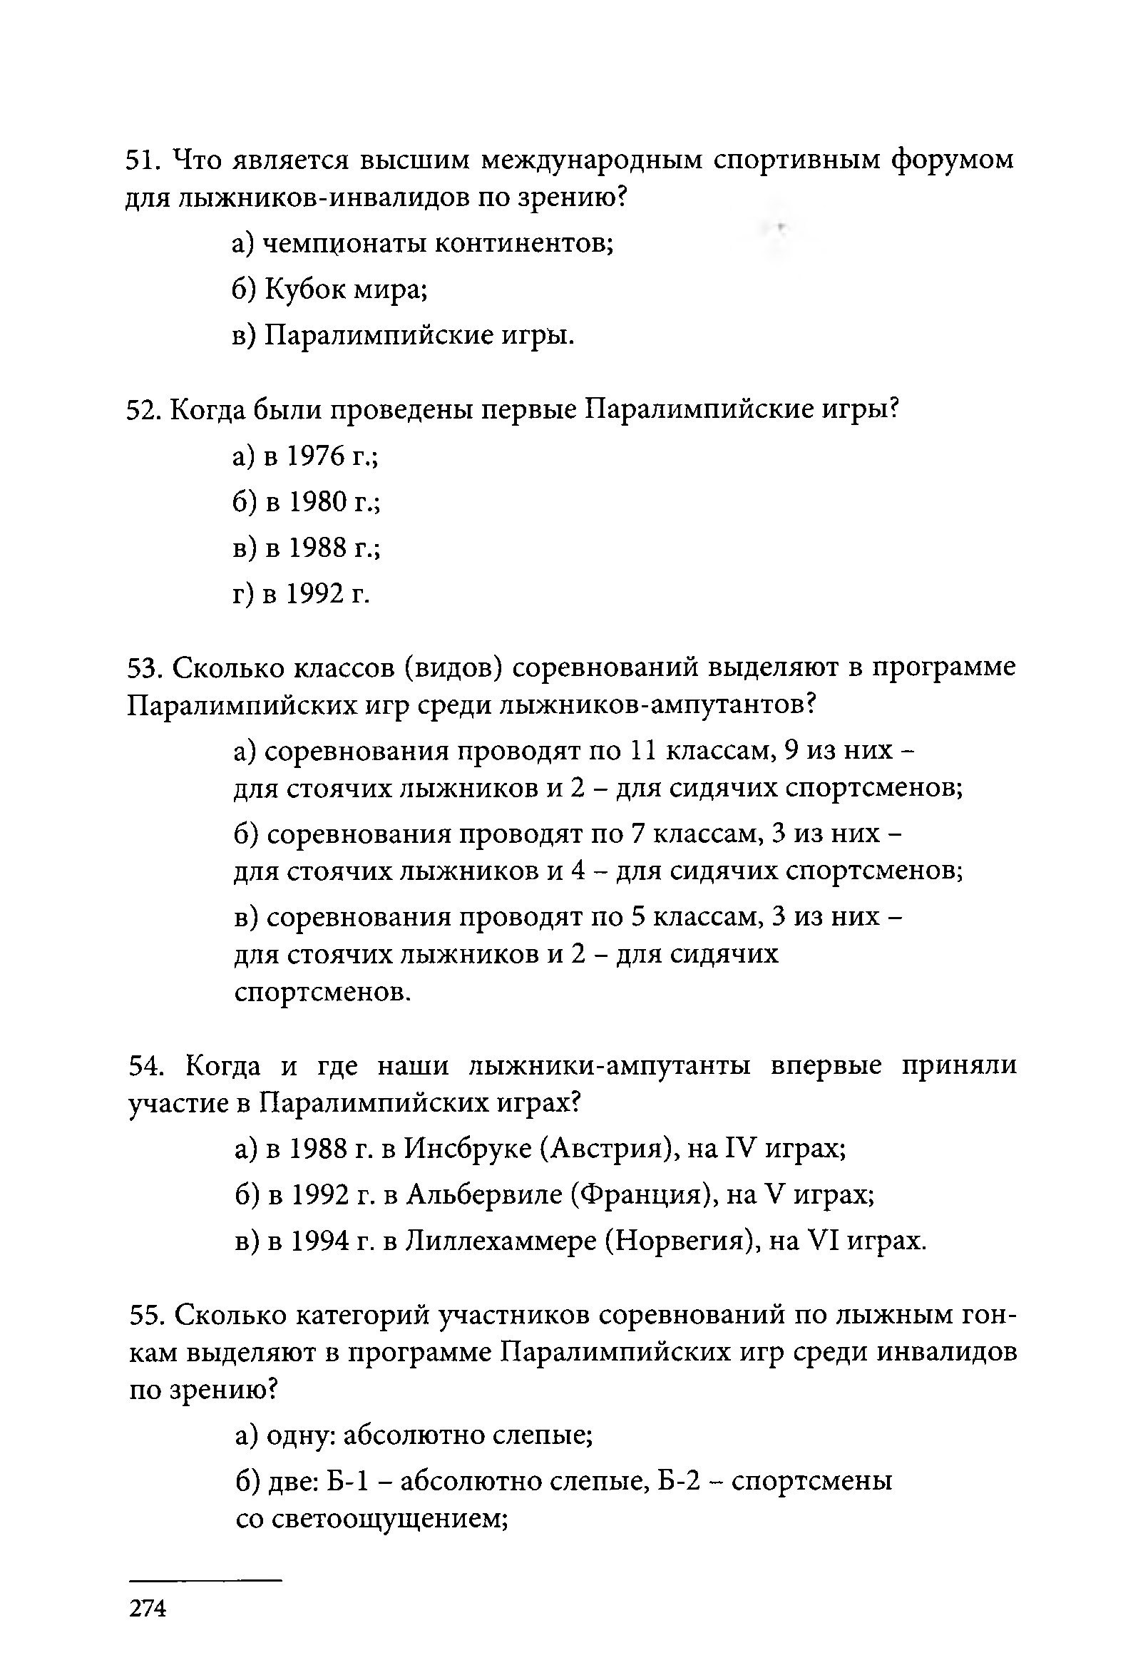
- Что является высшим международным спортивным форумом для лыжников-инвалидов по зрению?
а) чемпионаты континентов;
б) Кубок мира;
в) Паралимпийские игры.

- Когда были проведены первые Паралимпийские игры? а) в 1976 г.;
б) в 1980 г.; в) в 1988 г.; г) в 1992 г.
- Сколько классов (видов) соревнований выделяют в программе Паралимпийских игр среди лыжников-ампутантов?
а) соревнования проводят по 11 классам, 9 из них - для стоячих лыжников и 2 - для сидячих спортсменов;
б) соревнования проводят по 7 классам, 3 из них -
для стоячих лыжников и 4 - для сидячих спортсменов;
в) соревнования проводят по 5 классам, 3 из них - для стоячих лыжников и 2 - для сидячих спортсменов.

- Когда и где наши лыжники-ампутанты впервые приняли участие в Паралимпийских играх?
а) в 1988 г. в Инсбруке (Австрия), на IV играх; б) в 1992 г. в Альбервиле (Франция), на V играх;
в) в 1994 г. в Лиллехаммере (Норвегия), на V I играх.

- Сколько категорий участников соревнований по лыжным гон­ кам выделяют в программе Паралимпийских игр среди инвалидов по зрению?
а) одну: абсолютно слепые;
б) две: Б-1 - абсолютно слепые, Б-2 - спортсмены со светоощущением;

274

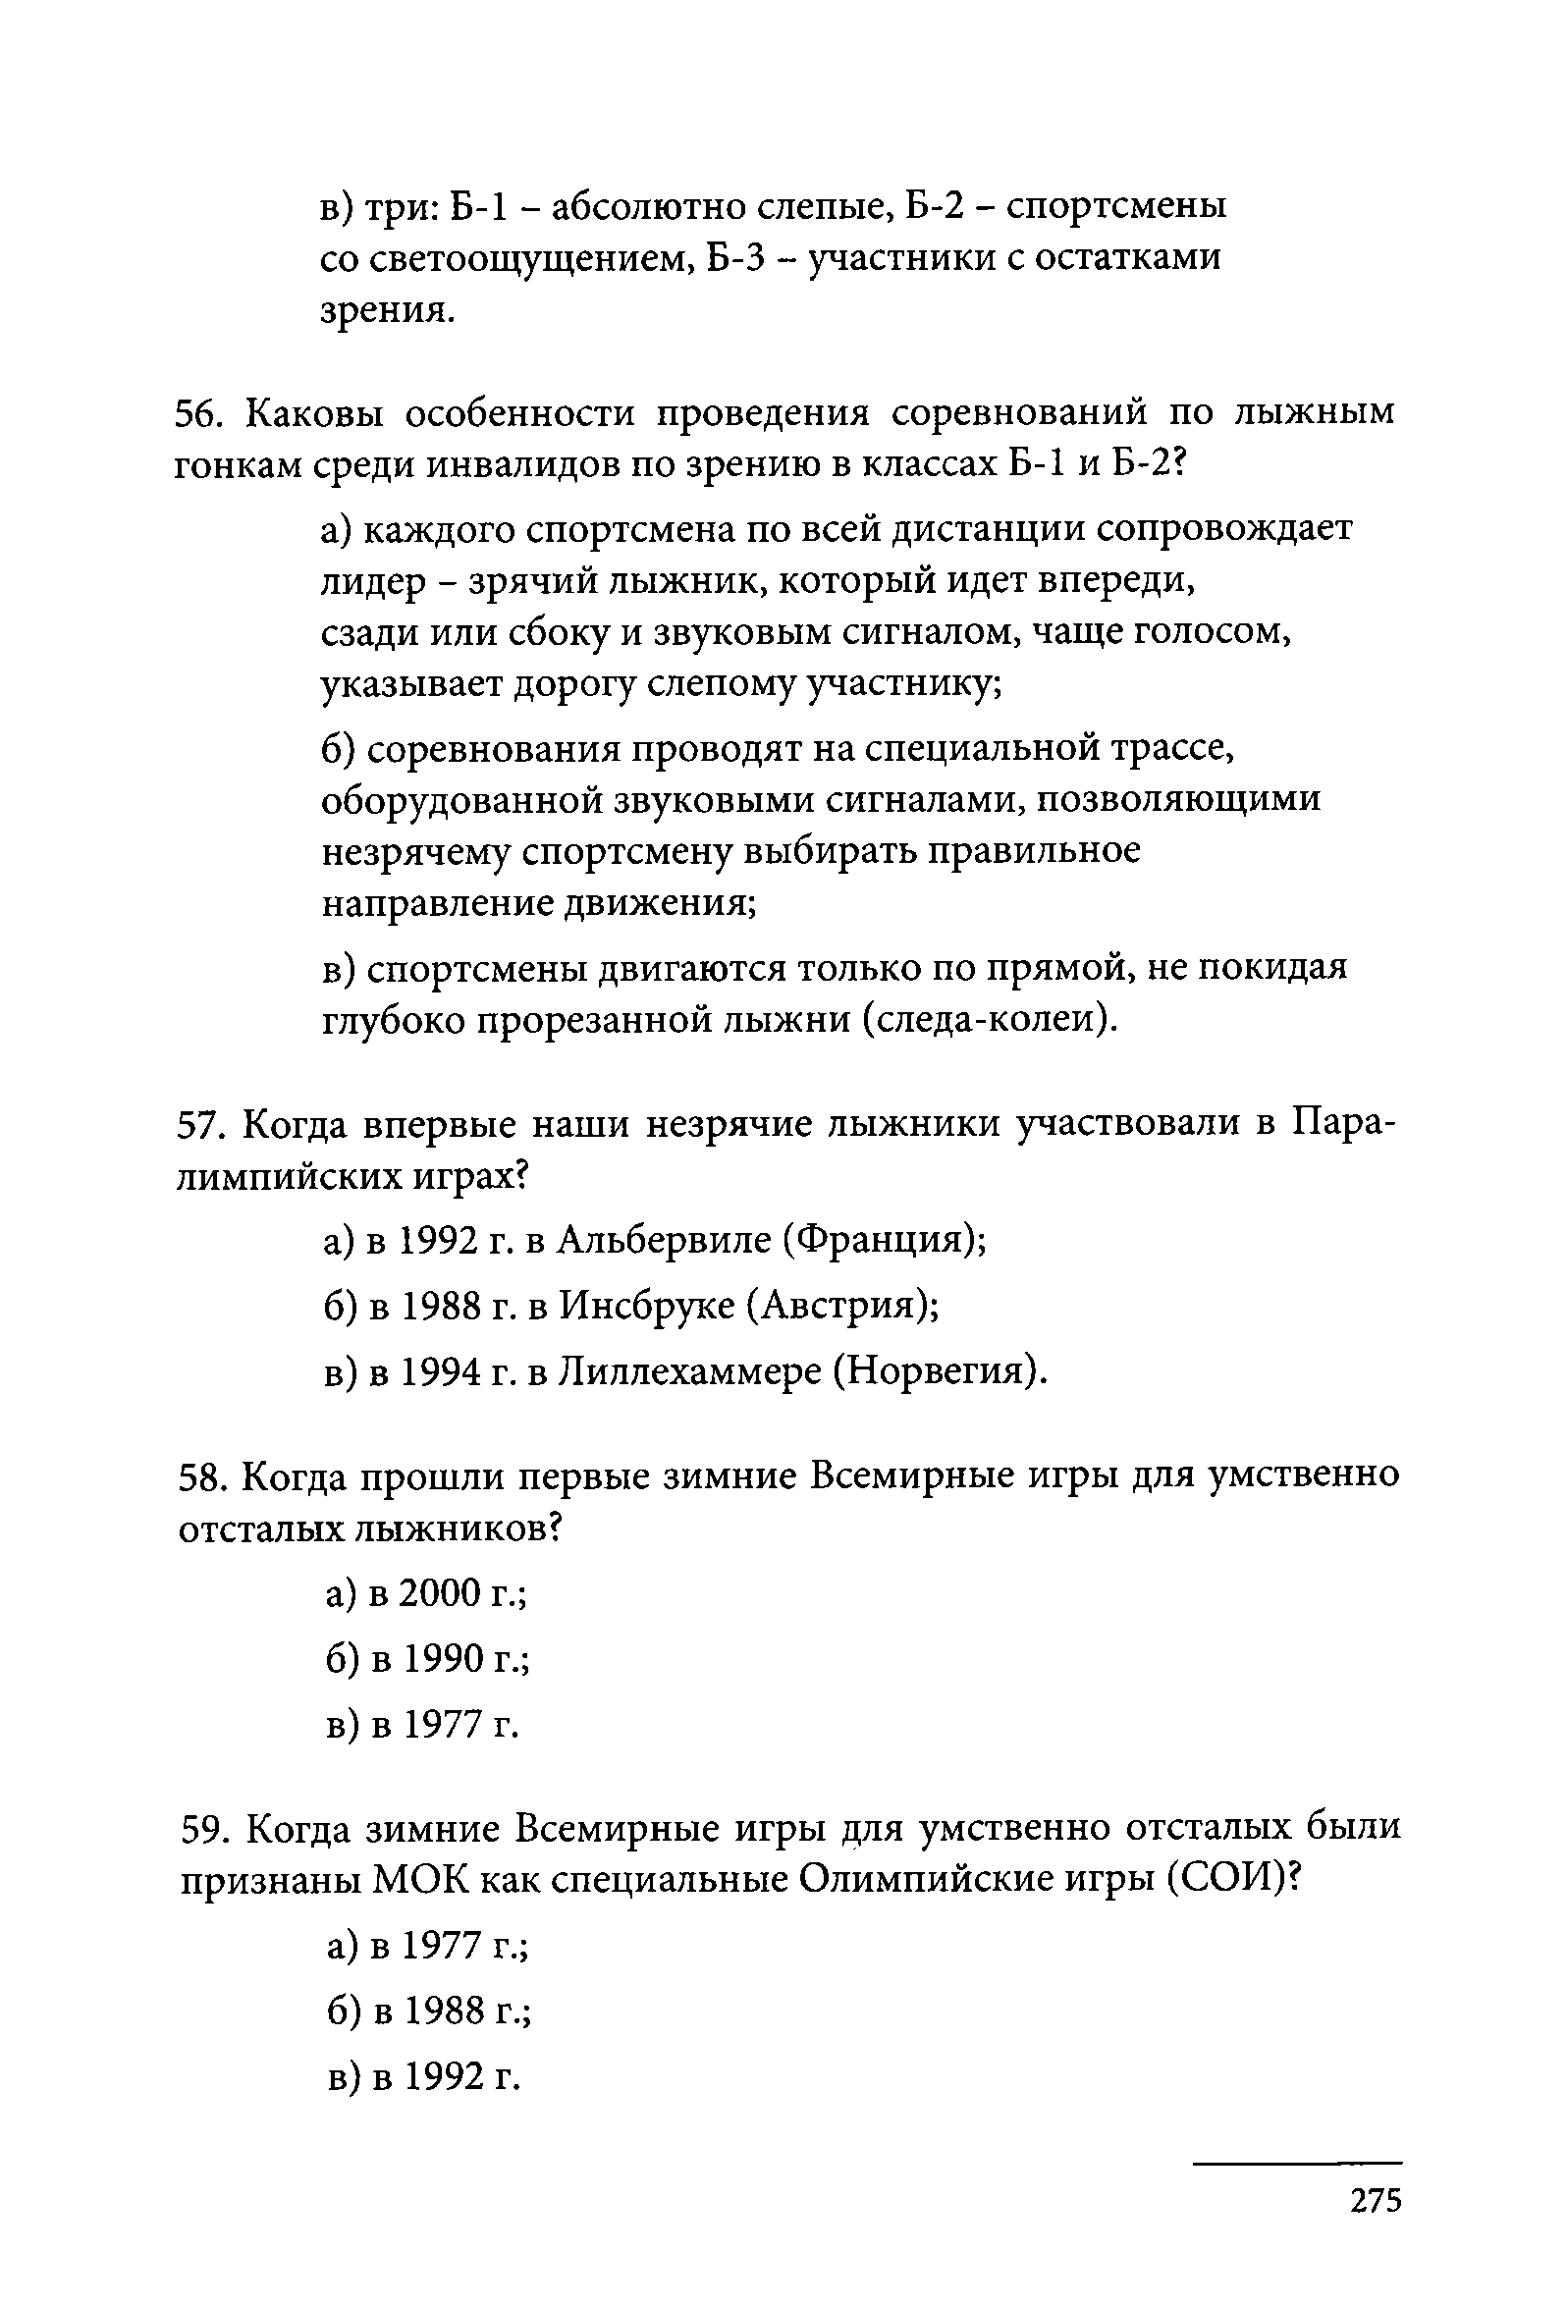
в) три: Б-1 - абсолютно слепые, Б-2 - спортсмены со светоощущением, Б-3 - участники с остатками зрения.

- Каковы особенности проведения соревнований по лыжным гонкам среди инвалидов по зрению в классах Б-1 и Б-2?
а) каждого спортсмена по всей дистанции сопровождает лидер - зрячий лыжник, который идет впереди,
сзади или сбоку и звуковым сигналом, чаще голосом, указывает дорогу слепому участнику;
б) соревнования проводят на специальной трассе, оборудованной звуковыми сигналами, позволяющими незрячему спортсмену выбирать правильное направление движения;
в) спортсмены двигаются только по прямой, не покидая глубоко прорезанной лыжни (следа-колеи).

- Когда впервые наши незрячие лыжники участвовали в Пара­ лимпийских играх?
а) в 1992 г. в Альбервиле (Франция); б) в 1988 г. в Инсбруке (Австрия);
в) в 1994 г. в Лиллехаммере (Норвегия).

- Когда прошли первые зимние Всемирные игры для умственно отсталых лыжников?
а) в 2000 г.; б) в 1990 г.; в) в 1977 г.
- Когда зимние Всемирные игры для умственно отсталых были признаны МОК как специальные Олимпийские игры (СОИ)?
а) в 1977 г.; б) в 1988 г.; в) в 1992 г.

275

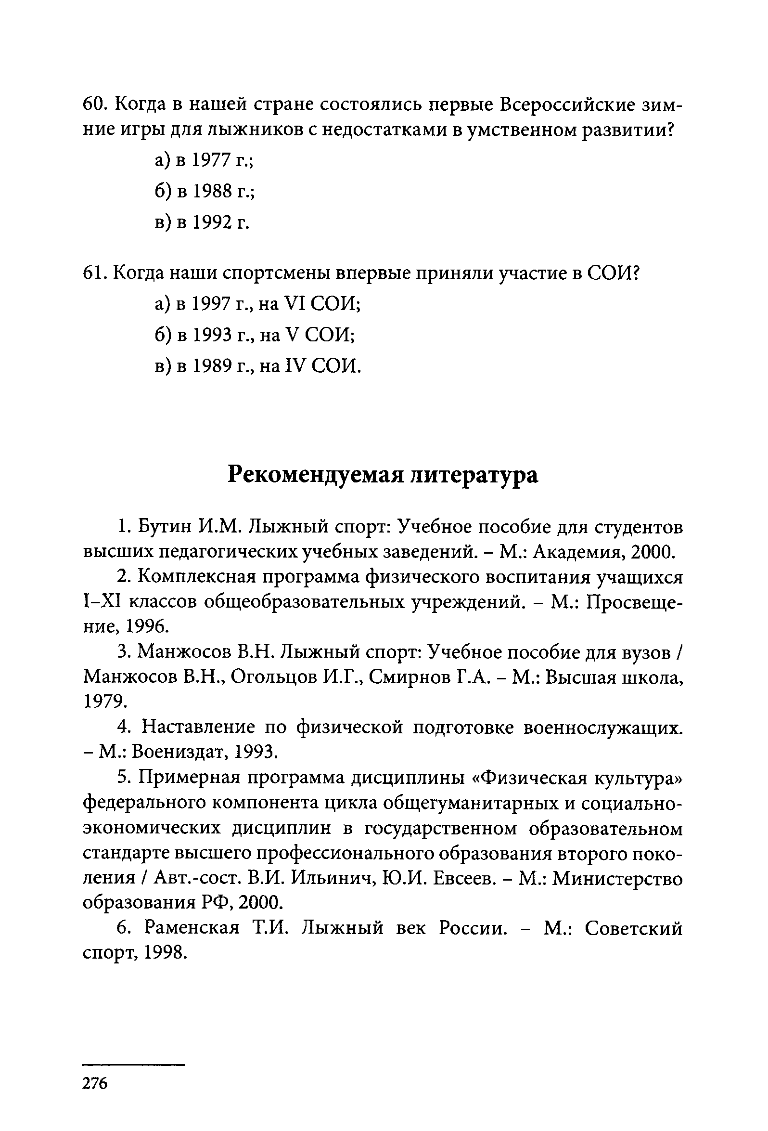
- Когда в нашей стране состоялись первые Всероссийские зим­ ние игры для лыжников с недостатками в умственном развитии?
а) в 1977 г.; б) в 1988 г.; в) в 1992 г.
- Когда наши спортсмены впервые приняли участие в СОИ? а) в 1997 г., на VI СОИ;
б) в 1993 г., на V СОИ; в) в 1989 г., на IV СОИ.

Рекомендуемая литература
  - Бутин И.М. Лыжный спорт: Учебное пособие для студентов высших педагогических учебных заведений. - М.: Академия, 2000.
  - Комплексная программа физического воспитания учащихся I—XI классов общеобразовательных учреждений. - М.: Просвеще­ ние, 1996.
  - Манжосов В.Н. Лыжный спорт: Учебное пособие для вузов / Манжосов В.Н., Огольцов И.Г., Смирнов Г.А. - М.: Высшая школа, 1979.
  - Наставление по физической подготовке военнослужащих.
- М.: Воениздат, 1993.
  - Примерная программа дисциплины «Физическая культура» федерального компонента цикла общегуманитарных и социально­ экономических дисциплин в государственном образовательном стандарте высшего профессионального образования второго поко­ ления / Авт.-сост. В.И. Ильинич, Ю.И. Евсеев. - М.: Министерство образования РФ, 2000.
  - Раменская Т.И. Лыжный век России. - М.: Советский спорт, 1998.

276

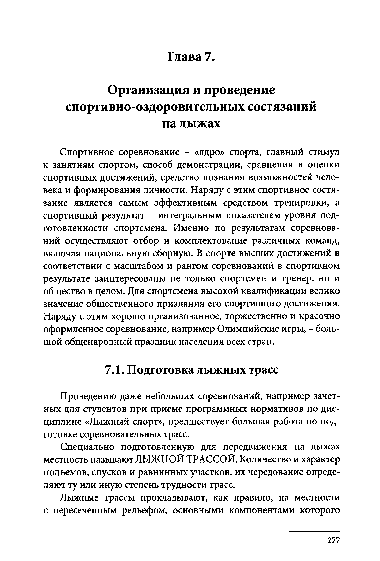
Глава 7.

Организация и проведение спортивно-оздоровительных состязаний
на лыжах

Спортивное соревнование - «ядро» спорта, главный стимул к занятиям спортом, способ демонстрации, сравнения и оценки спортивных достижений, средство познания возможностей чело­ века и формирования личности. Наряду с этим спортивное состя­ зание является самым эффективным средством тренировки, а спортивный результат - интегральным показателем уровня под­ готовленности спортсмена. Именно по результатам соревнова­ ний осуществляют отбор и комплектование различных команд, включая национальную сборную. В спорте высших достижений в соответствии с масштабом и рангом соревнований в спортивном результате заинтересованы не только спортсмен и тренер, но и общество в целом. Для спортсмена высокой квалификации велико значение общественного признания его спортивного достижения. Наряду с этим хорошо организованное, торжественно и красочно оформленное соревнование, например Олимпийские игры, - боль­ шой общенародный праздник населения всех стран.

Подготовка лыжных трасс
Проведению даже небольших соревнований, например зачет­ ных для студентов при приеме программных нормативов по дис­ циплине «Лыжный спорт», предшествует большая работа по под­ готовке соревновательных трасс.
Специально подготовленную для передвижения на лыжах местность называют ЛЫЖНОЙ ТРАССОЙ. Количество и характер подъемов, спусков и равнинных участков, их чередование опреде­ ляют ту или иную степень трудности трасс.
Лыжные трассы прокладывают, как правило, на местности с пересеченным рельефом, основными компонентами которого

277

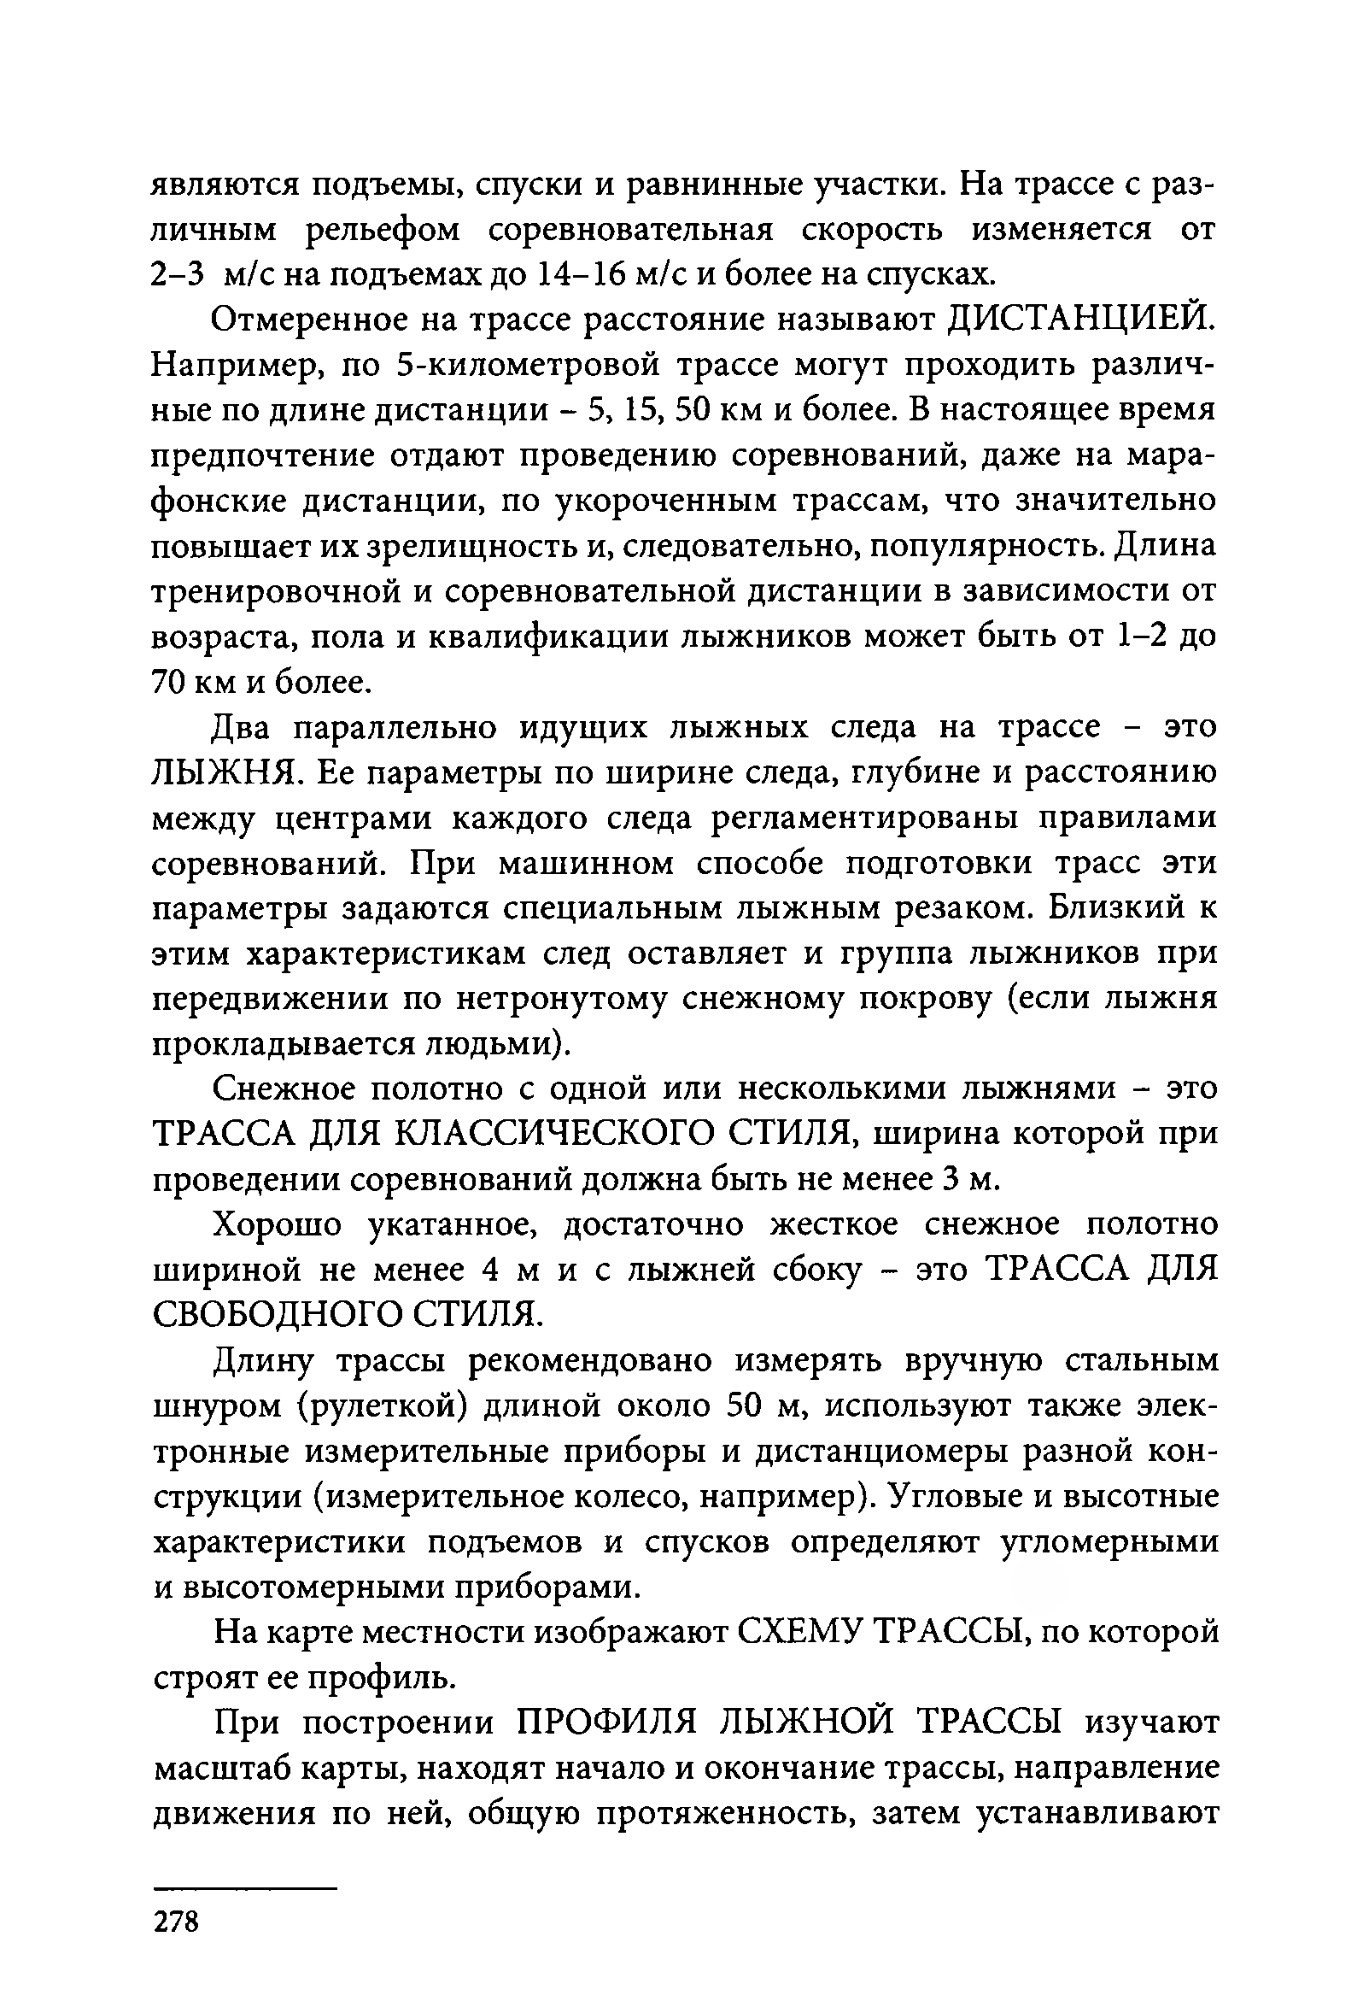
являются подъемы, спуски и равнинные участки. На трассе с раз­ личным рельефом соревновательная скорость изменяется от 2-3 м/с на подъемах до 14-16 м/с и более на спусках.
Отмеренное на трассе расстояние называют ДИСТАНЦИЕЙ. Например, по 5-километровой трассе могут проходить различ­ ные по длине дистанции - 5, 15, 50 км и более. В настоящее время предпочтение отдают проведению соревнований, даже на мара­ фонские дистанции, по укороченным трассам, что значительно повышает их зрелищность и, следовательно, популярность. Длина тренировочной и соревновательной дистанции в зависимости от возраста, пола и квалификации лыжников может быть от 1-2 до 70 км и более.
Два параллельно идущих лыжных следа на трассе - это
ЛЫЖНЯ. Ее параметры по ширине следа, глубине и расстоянию между центрами каждого следа регламентированы правилами соревнований. При машинном способе подготовки трасс эти параметры задаются специальным лыжным резаком. Близкий к этим характеристикам след оставляет и группа лыжников при передвижении по нетронутому снежному покрову (если лыжня прокладывается людьми).
Снежное полотно с одной или несколькими лыжнями - это ТРАССА ДЛЯ КЛАССИЧЕСКОГО СТИЛЯ, ширина которой при проведении соревнований должна быть не менее 3 м.
Хорошо укатанное, достаточно жесткое снежное полотно шириной не менее 4 м и с лыжней сбоку - это ТРАССА ДЛЯ СВОБОДНОГО СТИЛЯ.
Длину трассы рекомендовано измерять вручную стальным шнуром (рулеткой) длиной около 50 м, используют также элек­ тронные измерительные приборы и дистанциомеры разной кон­ струкции (измерительное колесо, например). Угловые и высотные характеристики подъемов и спусков определяют угломерными и высотомерными приборами.
На карте местности изображают СХЕМУ ТРАССЫ, по которой строят ее профиль.
При построении ПРОФИЛЯ ЛЫЖНОЙ ТРАССЫ изучают масштаб карты, находят начало и окончание трассы, направление движения по ней, общую протяженность, затем устанавливают

278

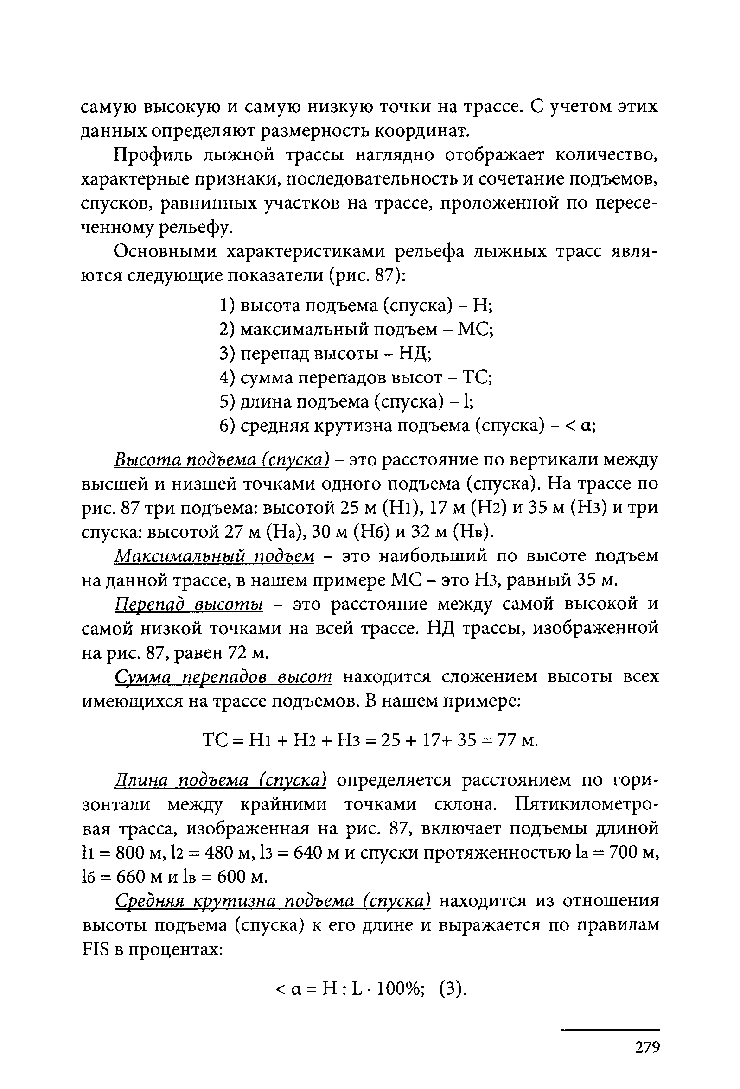
самую высокую и самую низкую точки на трассе. С учетом этих данных определяют размерность координат.
Профиль лыжной трассы наглядно отображает количество, характерные признаки, последовательность и сочетание подъемов, спусков, равнинных участков на трассе, проложенной по пересе­ ченному рельефу.
Основными характеристиками рельефа лыжных трасс явля­ ются следующие показатели (рис. 87):
    - высота подъема (спуска) - Н;
    - максимальный подъем - МС;
    - перепад высоты - НД;
    - сумма перепадов высот - ТС;
    - длина подъема (спуска) -1;
    - средняя крутизна подъема (спуска) - < а;
Высота подъема (спуска) - это расстояние по вертикали между высшей и низшей точками одного подъема (спуска). На трассе по рис. 87 три подъема: высотой 25 м (Hi), 17 м (Н2) и 35 м (Нз) и три спуска: высотой 27 м (На), 30 м (Нб) и 32 м (Нв).
Максимальный подъем - это наибольший по высоте подъем на данной трассе, в нашем примере МС - это Нз, равный 35 м.
Перепад высоты - это расстояние между самой высокой и самой низкой точками на всей трассе. НД трассы, изображенной на рис. 87, равен 72 м.
Сумма перепадов высот находится сложением высоты всех имеющихся на трассе подъемов. В нашем примере:
ТС = Hi + Н2 + Нз = 25 + 17+ 35 = 77 м.
Плина подъема (спуска) определяется расстоянием по гори­ зонтали между крайними точками склона. Пятикилометро­ вая трасса, изображенная на рис. 87, включает подъемы длиной ll = 800 м, h = 480 м, 1з = 640 м и спуски протяженностью 1а = 700 м, 1б = 660 м и 1в = 600 м.
Средняя крутизна подъема (спуска) находится из отношения высоты подъема (спуска) к его длине и выражается по правилам FIS в процентах:
< а = Н : L • 100%; (3).

279

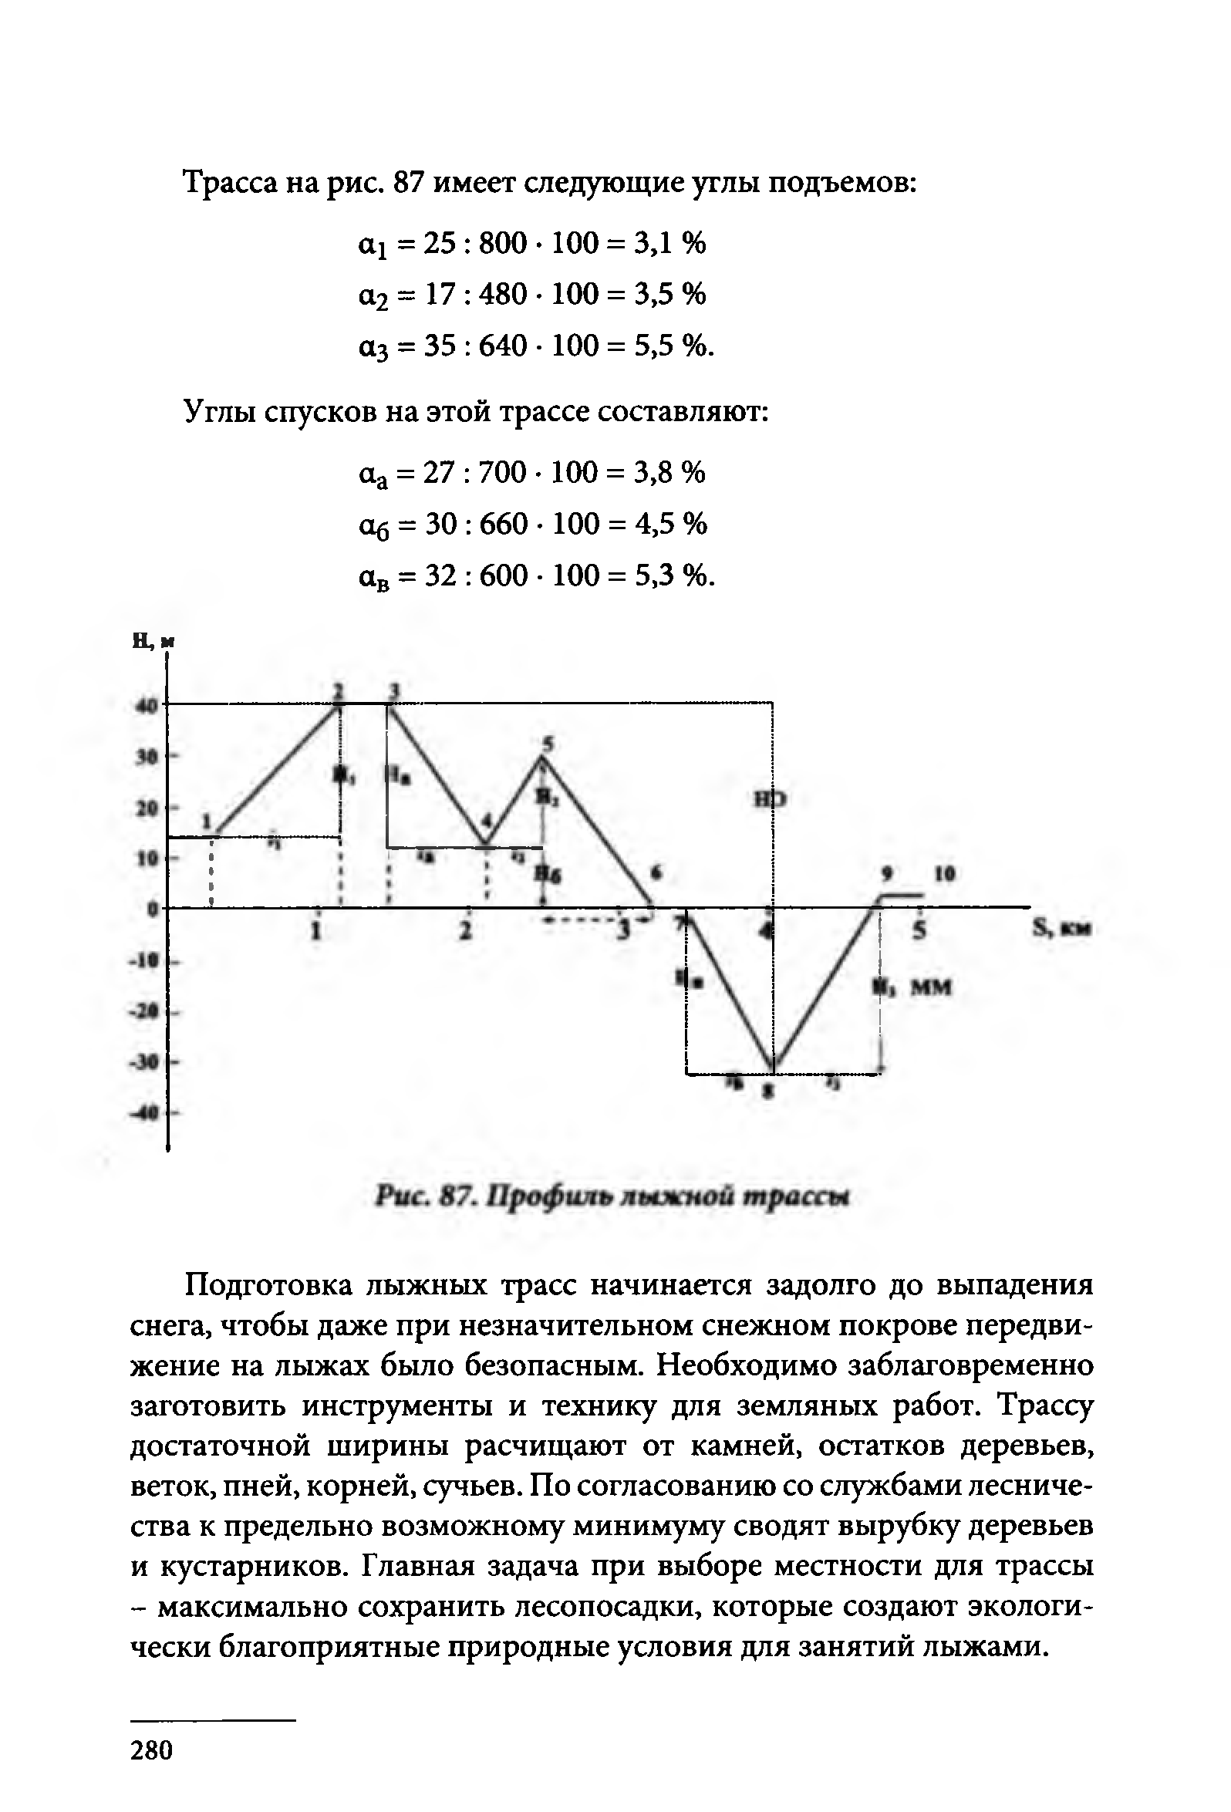
Трасса на рис. 87 имеет следующие углы подъемов:
сц = 25: 800 • 100 = 3,1 %
а2 = 17 :480 • 100 = 3,5 %
а 3 = 35 : 640 • 100 = 5,5 %.
Углы спусков на этой трассе составляют:
аа = 27 : 700 • 100 = 3,8 %
Об = 30 : 660 • 100 = 4,5 %
ав = 32 : 600 • 100 = 5,3 %.

Н,н

Подготовка лыжных трасс начинается задолго до выпадения снега, чтобы даже при незначительном снежном покрове передви­ жение на лыжах было безопасным. Необходимо заблаговременно заготовить инструменты и технику для земляных работ. Трассу достаточной ширины расчищают от камней, остатков деревьев, веток, пней, корней, сучьев. По согласованию со службами лесниче­ ства к предельно возможному минимуму сводят вырубку деревьев и кустарников. Главная задача при выборе местности для трассы
- максимально сохранить лесопосадки, которые создают экологи­ чески благоприятные природные условия для занятий лыжами.

280

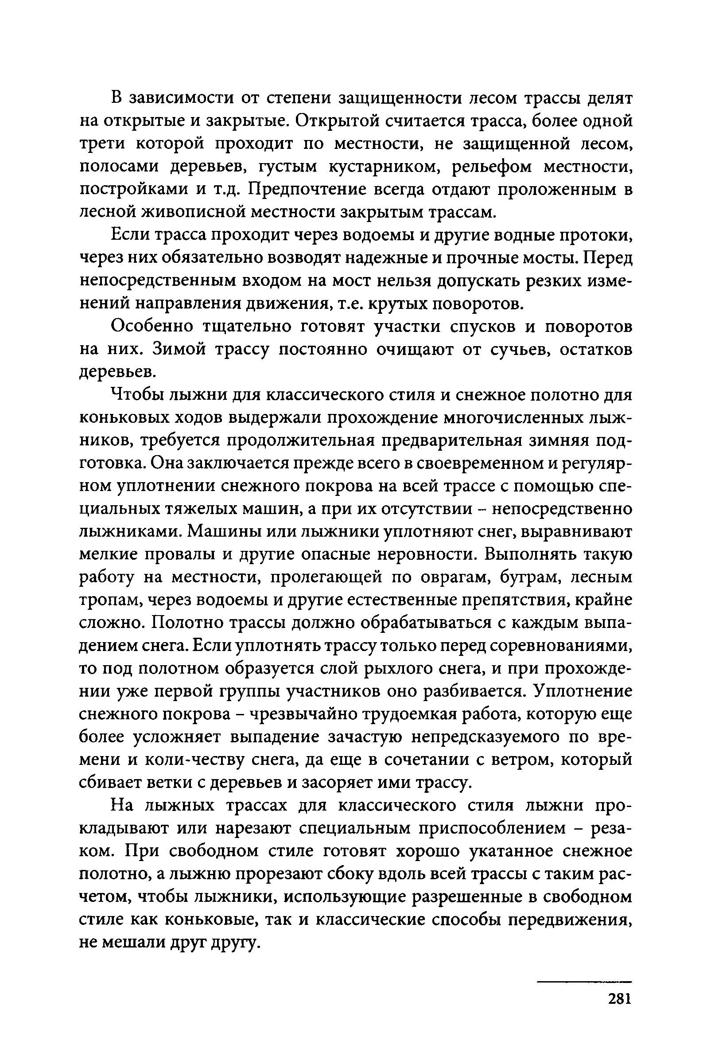
В зависимости от степени защищенности лесом трассы делят на открытые и закрытые. Открытой считается трасса, более одной трети которой проходит по местности, не защищенной лесом, полосами деревьев, густым кустарником, рельефом местности, постройками и т.д. Предпочтение всегда отдают проложенным в лесной живописной местности закрытым трассам.
Если трасса проходит через водоемы и другие водные протоки, через них обязательно возводят надежные и прочные мосты. Перед непосредственным входом на мост нельзя допускать резких изме­ нений направления движения, т.е. крутых поворотов.
Особенно тщательно готовят участки спусков и поворотов на них. Зимой трассу постоянно очищают от сучьев, остатков деревьев.
Чтобы лыжни для классического стиля и снежное полотно для коньковых ходов выдержали прохождение многочисленных лыж­ ников, требуется продолжительная предварительная зимняя под­ готовка. Она заключается прежде всего в своевременном и регуляр­ ном уплотнении снежного покрова на всей трассе с помощью спе­ циальных тяжелых машин, а при их отсутствии - непосредственно лыжниками. Машины или лыжники уплотняют снег, выравнивают мелкие провалы и другие опасные неровности. Выполнять такую работу на местности, пролегающей по оврагам, буграм, лесным тропам, через водоемы и другие естественные препятствия, крайне сложно. Полотно трассы должно обрабатываться с каждым выпа­ дением снега. Если уплотнять трассу только перед соревнованиями, то под полотном образуется слой рыхлого снега, и при прохожде­ нии уже первой группы участников оно разбивается. Уплотнение снежного покрова - чрезвычайно трудоемкая работа, которую еще более усложняет выпадение зачастую непредсказуемого по вре­ мени и коли-честву снега, да еще в сочетании с ветром, который сбивает ветки с деревьев и засоряет ими трассу.
На лыжных трассах для классического стиля лыжни про­ кладывают или нарезают специальным приспособлением - реза­ ком. При свободном стиле готовят хорошо укатанное снежное полотно, а лыжню прорезают сбоку вдоль всей трассы с таким рас­ четом, чтобы лыжники, использующие разрешенные в свободном стиле как коньковые, так и классические способы передвижения, не мешали друг другу.

281

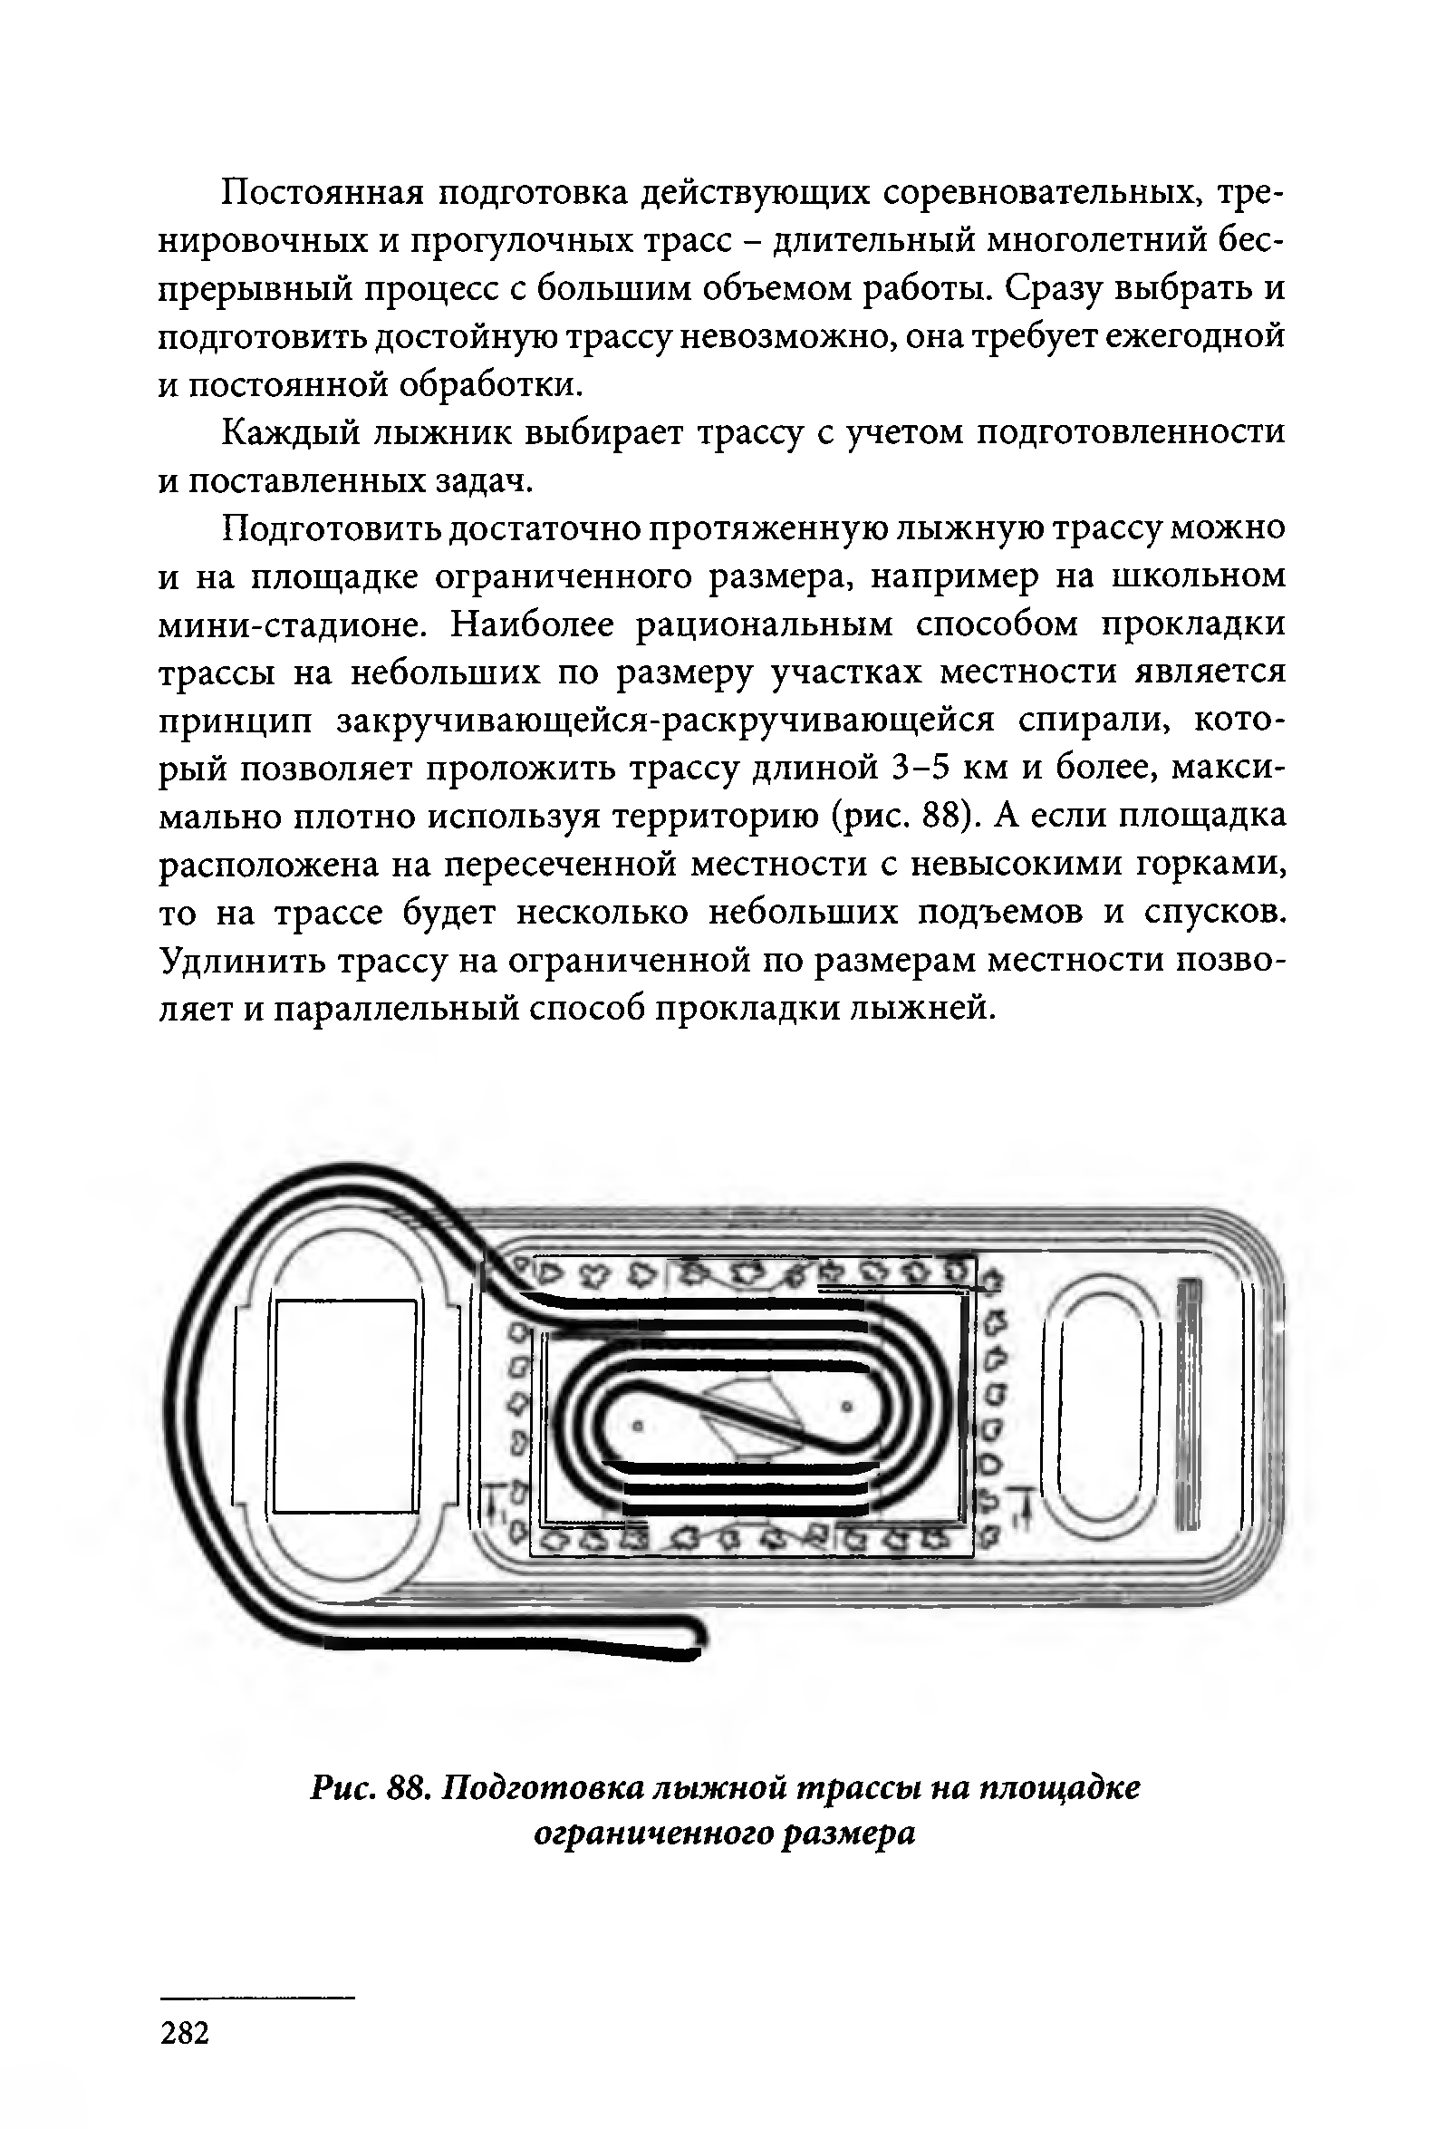
Постоянная подготовка действующих соревновательных, тре­ нировочных и прогулочных трасс - длительный многолетний бес­ прерывный процесс с большим объемом работы. Сразу выбрать и подготовить достойную трассу невозможно, она требует ежегодной и постоянной обработки.
Каждый лыжник выбирает трассу с учетом подготовленности и поставленных задач.
Подготовить достаточно протяженную лыжную трассу можно и на площадке ограниченного размера, например на школьном мини-стадионе. Наиболее рациональным способом прокладки трассы на небольших по размеру участках местности является принцип закручивающейся-раскручивающейся спирали, кото­ рый позволяет проложить трассу длиной 3-5 км и более, макси­ мально плотно используя территорию (рис. 88). А если площадка расположена на пересеченной местности с невысокими горками, то на трассе будет несколько небольших подъемов и спусков. Удлинить трассу на ограниченной по размерам местности позво­ ляет и параллельный способ прокладки лыжней.

Рис. 88. Подготовка лыжной трассы на площадке ограниченного размера

282

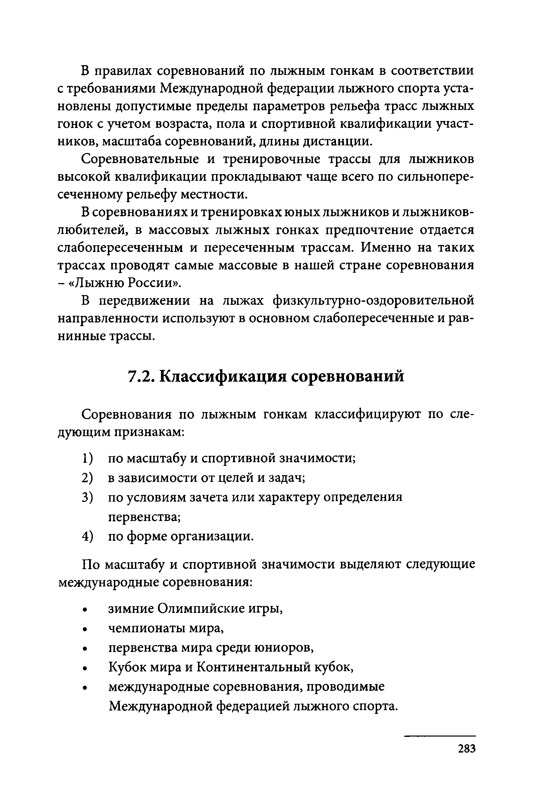
В правилах соревнований по лыжным гонкам в соответствии с требованиями Международной федерации лыжного спорта уста­ новлены допустимые пределы параметров рельефа трасс лыжных гонок с учетом возраста, пола и спортивной квалификации участ­ ников, масштаба соревнований, длины дистанции.
Соревновательные и тренировочные трассы для лыжников высокой квалификации прокладывают чаще всего по сильнопере­ сеченному рельефу местности.
В соревнованиях и тренировках юных лыжников и лыжников- любителей, в массовых лыжных гонках предпочтение отдается слабопересеченным и пересеченным трассам. Именно на таких трассах проводят самые массовые в нашей стране соревнования
- «Лыжню России».
В передвижении на лыжах физкультурно-оздоровительной направленности используют в основном слабопересеченные и рав­ нинные трассы.

Классификация соревнований
Соревнования по лыжным гонкам классифицируют по сле­ дующим признакам:
- по масштабу и спортивной значимости;
- в зависимости от целей и задач;
- по условиям зачета или характеру определения первенства;
- по форме организации.
По масштабу и спортивной значимости выделяют следующие международные соревнования:
  - зимние Олимпийские игры,
  - чемпионаты мира,
  - первенства мира среди юниоров,
  - Кубок мира и Континентальный кубок,
  - международные соревнования, проводимые Международной федерацией лыжного спорта.

283

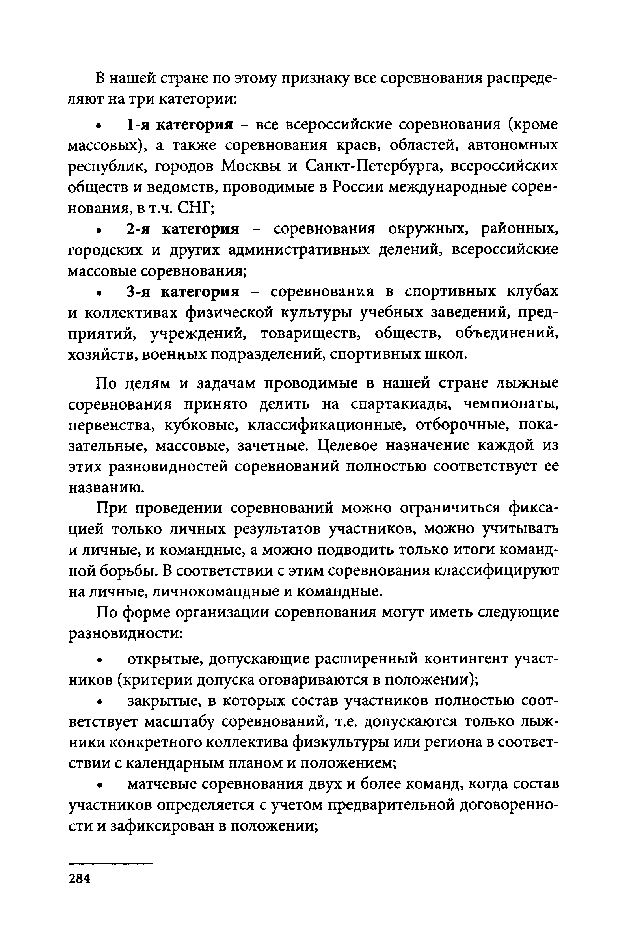
В нашей стране по этому признаку все соревнования распреде­ ляют на три категории:
  - 1-я категория - все всероссийские соревнования (кроме массовых), а также соревнования краев, областей, автономных республик, городов Москвы и Санкт-Петербурга, всероссийских обществ и ведомств, проводимые в России международные сорев­ нования, в т.ч. СНГ;
  - 2-я категория - соревнования окружных, районных, городских и других административных делений, всероссийские массовые соревнования;
  - 3-я категория - соревнования в спортивных клубах и коллективах физической культуры учебных заведений, пред­ приятий, учреждений, товариществ, обществ, объединений, хозяйств, военных подразделений, спортивных школ.
По целям и задачам проводимые в нашей стране лыжные соревнования принято делить на спартакиады, чемпионаты, первенства, кубковые, классификационные, отборочные, пока­ зательные, массовые, зачетные. Целевое назначение каждой из этих разновидностей соревнований полностью соответствует ее названию.
При проведении соревнований можно ограничиться фикса­ цией только личных результатов участников, можно учитывать и личные, и командные, а можно подводить только итоги команд­ ной борьбы. В соответствии с этим соревнования классифицируют на личные, личнокомандные и командные.
По форме организации соревнования могут иметь следующие разновидности:
  - открытые, допускающие расширенный контингент участ­ ников (критерии допуска оговариваются в положении);
  - закрытые, в которых состав участников полностью соот­ ветствует масштабу соревнований, т.е. допускаются только лыж­ ники конкретного коллектива физкультуры или региона в соответ­ ствии с календарным планом и положением;
  - матчевые соревнования двух и более команд, когда состав участников определяется с учетом предварительной договоренно­ сти и зафиксирован в положении;

284

  - заочные соревнования лыжников, живущих в различных регионах, которые соревнуются на местах (без очных встреч); затем подводят общие итоги этих соревнований.
Все вышеприведенные разновидности лыжных соревнований проводят по правилам, разработанным в соответствии с между­ народными правилами по лыжным гонкам и утвержденным Все­ российской федерацией лыжных гонок и Госкомспортом России.

«Календарный план» и «Положение о соревнованиях»
Подготовка к организации соревнований начинается задолго до наступления зимнего спортивного сезона с разработки двух основных документов: «Календарного плана» и «Положения». Эти документы готовит и утверждает организация, проводящая сорев­ нования. Для крупных международных и всероссийских соревно­ ваний готовят еще и подробную программу соревнований.
«Календарный план» составляют, как правило, на календарный год (с 1 января по 31 декабря), в учебных заведениях - чаще всего на учебный год по следующей форме:

№ п/п
Наименование соревнований
Сроки про­ ведения
Место про­ ведения
Участвующие организации
Дистанции
И стиль
Ответственный за проведение

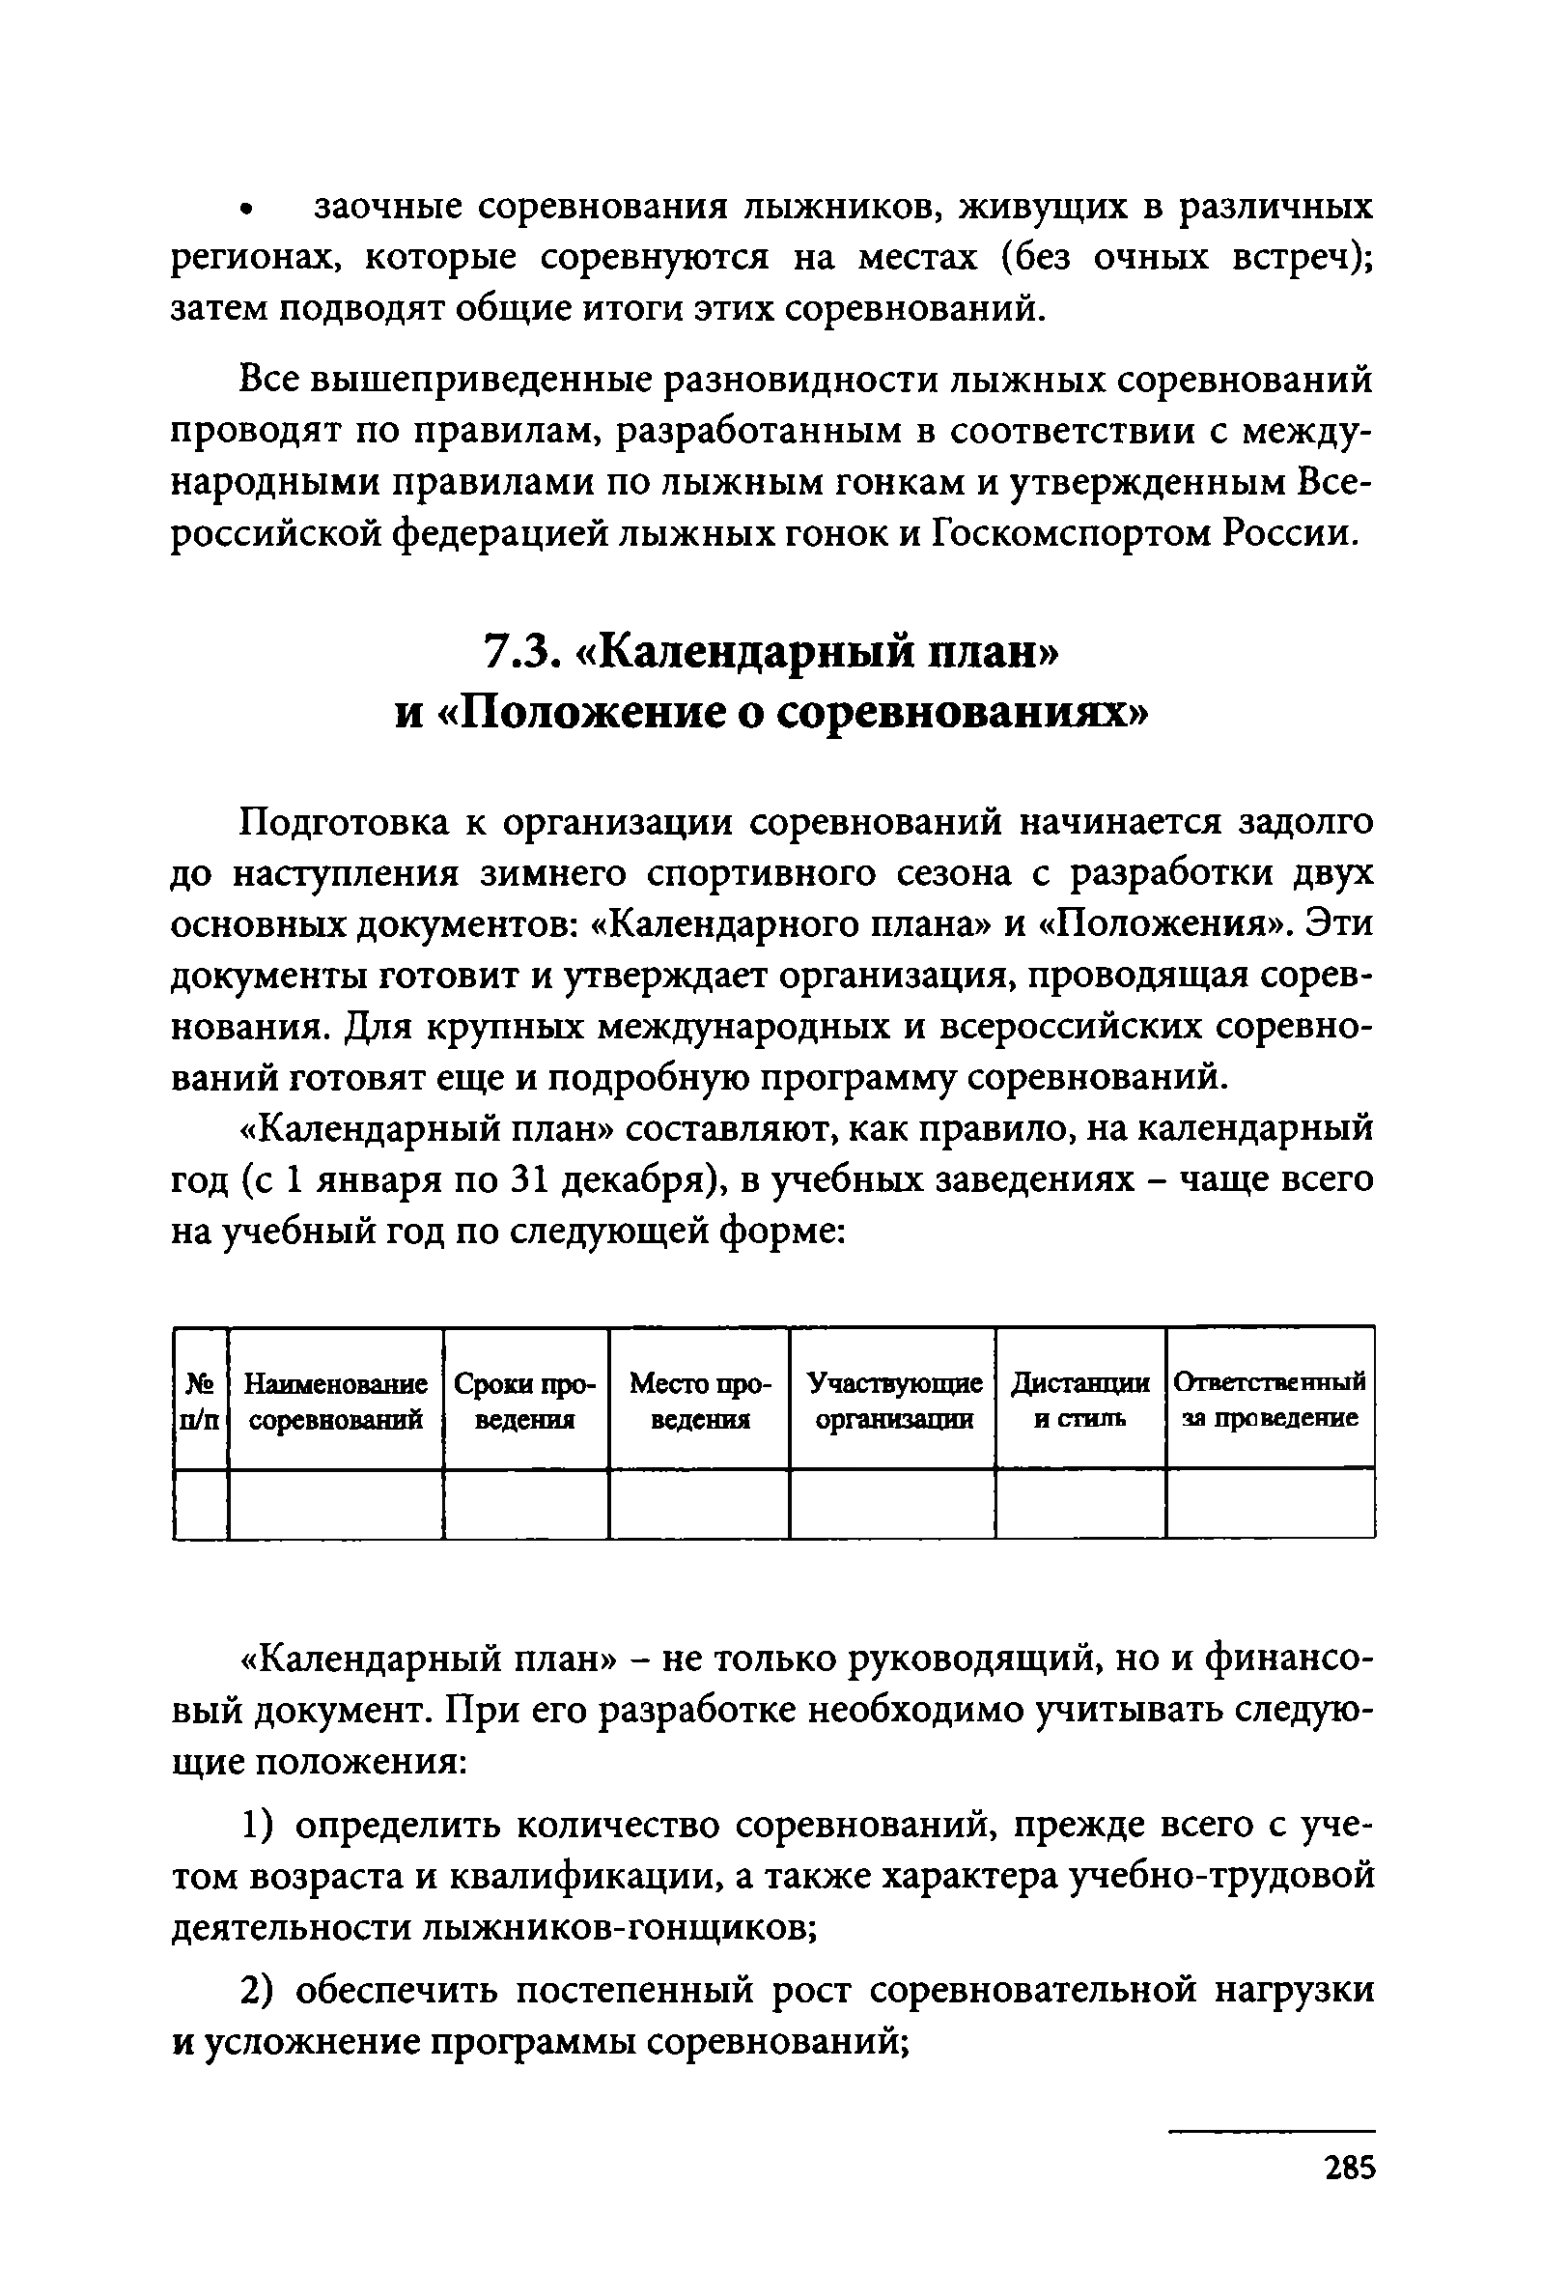

«Календарный план» - не только руководящий, но и финансо­ вый документ. При его разработке необходимо учитывать следую­ щие положения:
- определить количество соревнований, прежде всего с уче­ том возраста и квалификации, а также характера учебно-трудовой деятельности лыжников-гонщиков;
- обеспечить постепенный рост соревновательной нагрузки и усложнение программы соревнований;

285

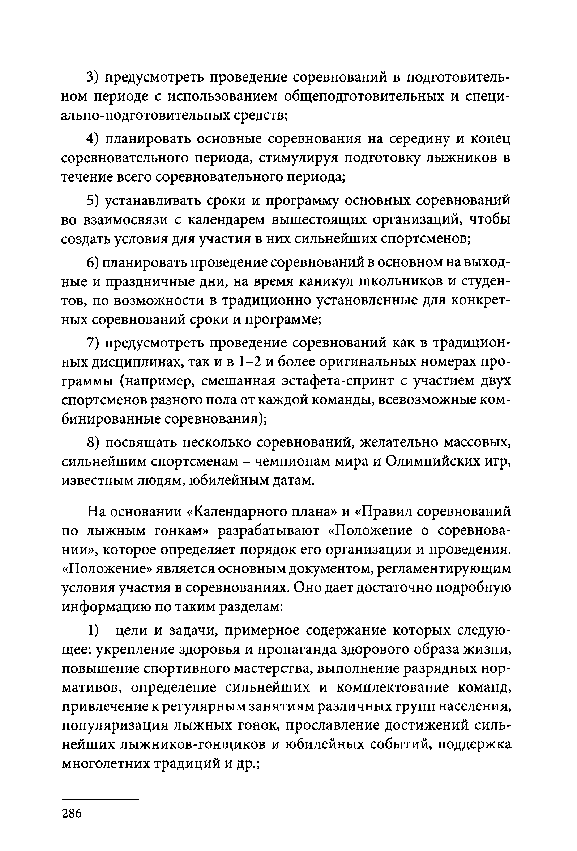
- предусмотреть проведение соревнований в подготовитель­ ном периоде с использованием общеподготовительных и специ­ ально-подготовительных средств;
- планировать основные соревнования на середину и конец соревновательного периода, стимулируя подготовку лыжников в течение всего соревновательного периода;
- устанавливать сроки и программу основных соревнований во взаимосвязи с календарем вышестоящих организаций, чтобы создать условия для участия в них сильнейших спортсменов;
- планировать проведение соревнований в основном на выход­ ные и праздничные дни, на время каникул школьников и студен­ тов, по возможности в традиционно установленные для конкрет­ ных соревнований сроки и программе;
- предусмотреть проведение соревнований как в традицион­ ных дисциплинах, так и в 1-2 и более оригинальных номерах про­ граммы (например, смешанная эстафета-спринт с участием двух спортсменов разного пола от каждой команды, всевозможные ком­ бинированные соревнования);
- посвящать несколько соревнований, желательно массовых, сильнейшим спортсменам - чемпионам мира и Олимпийских игр, известным людям, юбилейным датам.
На основании «Календарного плана» и «Правил соревнований по лыжным гонкам» разрабатывают «Положение о соревнова­ нии», которое определяет порядок его организации и проведения.
«Положение» является основным документом, регламентирующим условия участия в соревнованиях. Оно дает достаточно подробную информацию по таким разделам:
- цели и задачи, примерное содержание которых следую­ щее: укрепление здоровья и пропаганда здорового образа жизни, повышение спортивного мастерства, выполнение разрядных нор­ мативов, определение сильнейших и комплектование команд, привлечение к регулярным занятиям различных групп населения, популяризация лыжных гонок, прославление достижений силь­ нейших лыжников-гонщиков и юбилейных событий, поддержка многолетних традиций и др.;

286

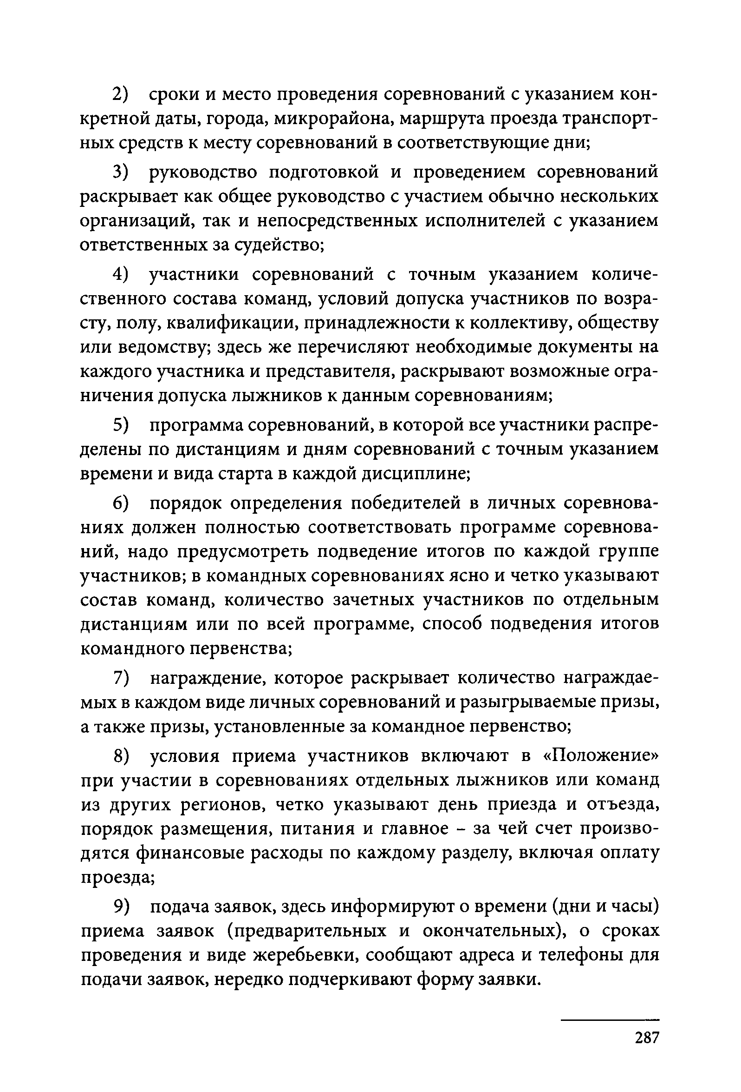
- сроки и место проведения соревнований с указанием кон­ кретной даты, города, микрорайона, маршрута проезда транспорт­ ных средств к месту соревнований в соответствующие дни;
- руководство подготовкой и проведением соревнований раскрывает как общее руководство с участием обычно нескольких организаций, так и непосредственных исполнителей с указанием ответственных за судейство;
- участники соревнований с точным указанием количе­ ственного состава команд, условий допуска участников по возра­ сту, полу, квалификации, принадлежности к коллективу, обществу или ведомству; здесь же перечисляют необходимые документы на каждого участника и представителя, раскрывают возможные огра­ ничения допуска лыжников к данным соревнованиям;
- программа соревнований, в которой все участники распре­ делены по дистанциям и дням соревнований с точным указанием времени и вида старта в каждой дисциплине;
- порядок определения победителей в личных соревнова­ ниях должен полностью соответствовать программе соревнова­ ний, надо предусмотреть подведение итогов по каждой группе участников; в командных соревнованиях ясно и четко указывают состав команд, количество зачетных участников по отдельным дистанциям или по всей программе, способ подведения итогов командного первенства;
- награждение, которое раскрывает количество награждае­ мых в каждом виде личных соревнований и разыгрываемые призы, а также призы, установленные за командное первенство;
- условия приема участников включают в «Положение» при участии в соревнованиях отдельных лыжников или команд из других регионов, четко указывают день приезда и отъезда, порядок размещения, питания и главное - за чей счет произво­ дятся финансовые расходы по каждому разделу, включая оплату проезда;
- подача заявок, здесь информируют о времени (дни и часы) приема заявок (предварительных и окончательных), о сроках проведения и виде жеребьевки, сообщают адреса и телефоны для подачи заявок, нередко подчеркивают форму заявки.

287

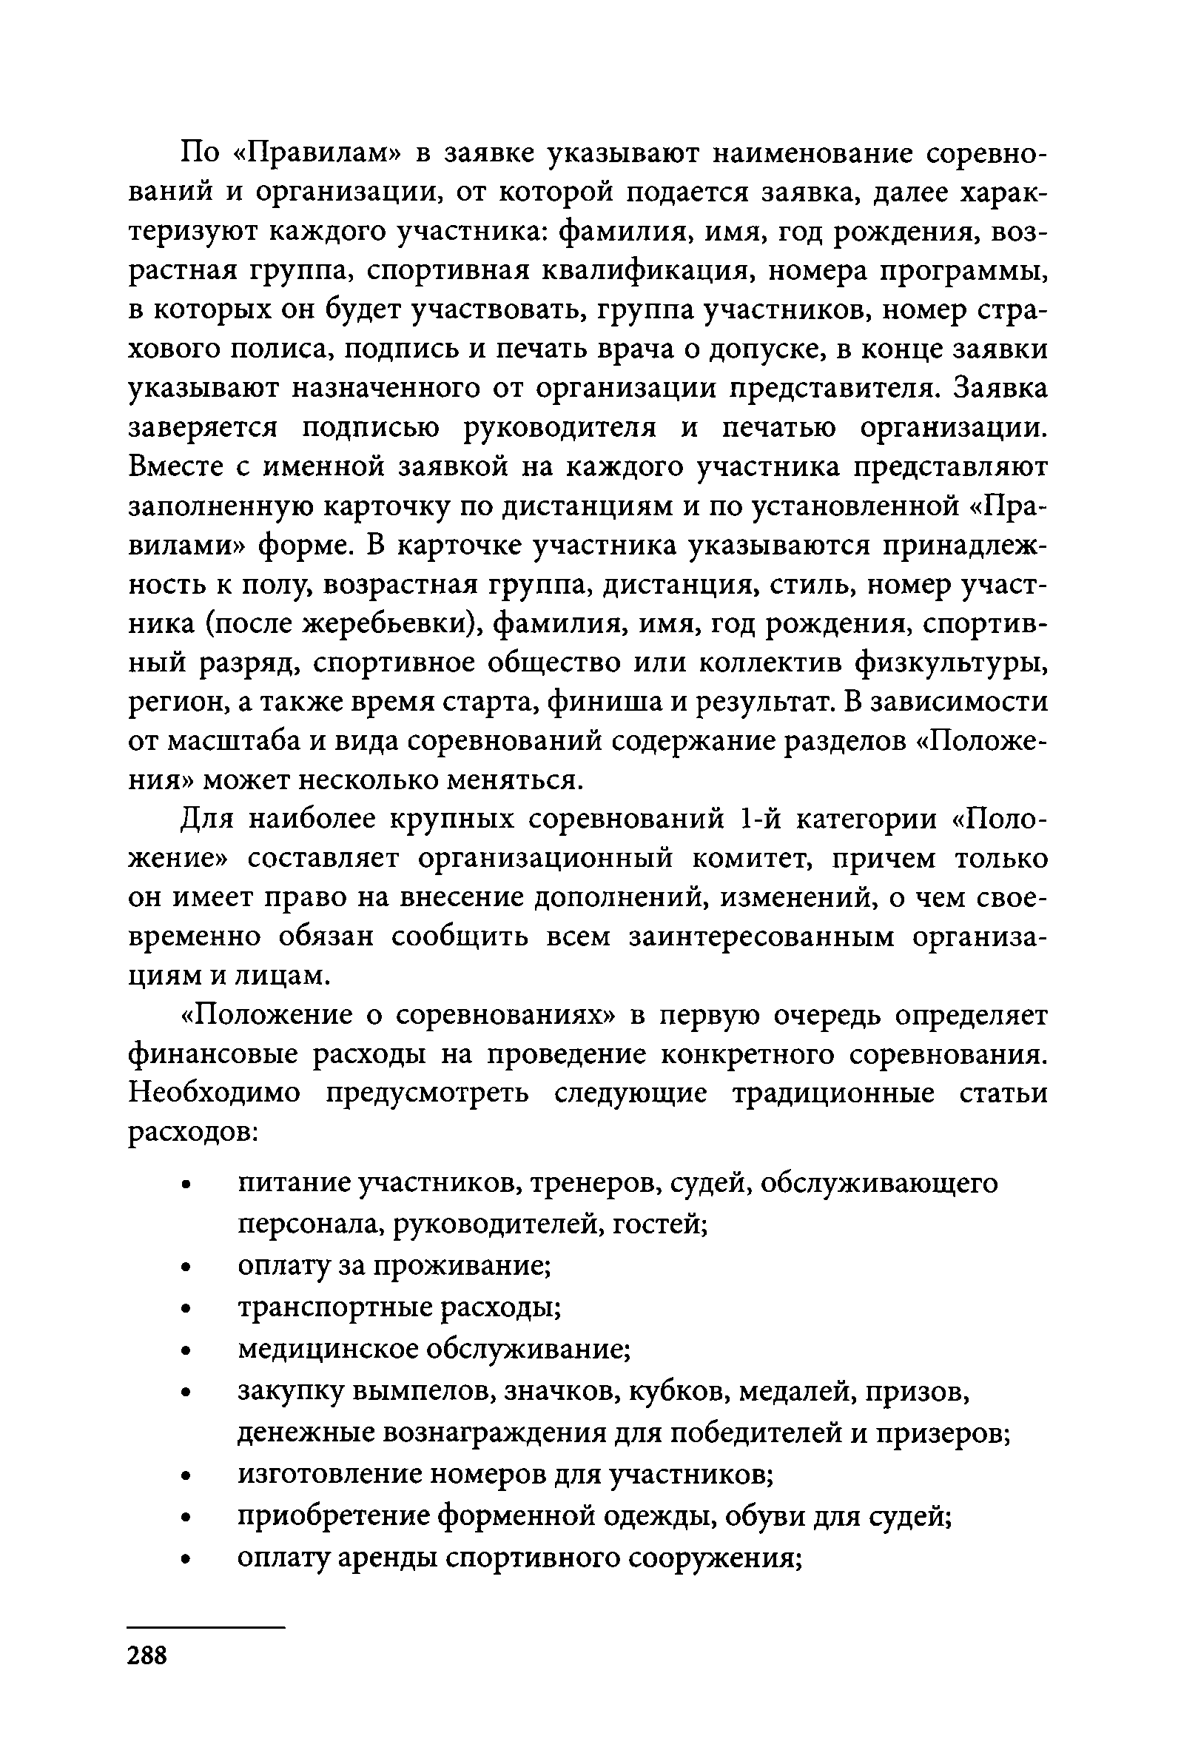
По «Правилам» в заявке указывают наименование соревно­ ваний и организации, от которой подается заявка, далее харак­ теризуют каждого участника: фамилия, имя, год рождения, воз­ растная группа, спортивная квалификация, номера программы, в которых он будет участвовать, группа участников, номер стра­ хового полиса, подпись и печать врача о допуске, в конце заявки указывают назначенного от организации представителя. Заявка заверяется подписью руководителя и печатью организации. Вместе с именной заявкой на каждого участника представляют заполненную карточку по дистанциям и по установленной «Пра­ вилами» форме. В карточке участника указываются принадлеж­ ность к полу, возрастная группа, дистанция, стиль, номер участ­ ника (после жеребьевки), фамилия, имя, год рождения, спортив­ ный разряд, спортивное общество или коллектив физкультуры, регион, а также время старта, финиша и результат. В зависимости от масштаба и вида соревнований содержание разделов «Положе­ ния» может несколько меняться.
Для наиболее крупных соревнований 1-й категории «Поло­ жение» составляет организационный комитет, причем только он имеет право на внесение дополнений, изменений, о чем свое­ временно обязан сообщить всем заинтересованным организа­ циям и лицам.
«Положение о соревнованиях» в первую очередь определяет финансовые расходы на проведение конкретного соревнования. Необходимо предусмотреть следующие традиционные статьи расходов:
  - питание участников, тренеров, судей, обслуживающего персонала, руководителей, гостей;
  - оплату за проживание;
  - транспортные расходы;
  - медицинское обслуживание;
  - закупку вымпелов, значков, кубков, медалей, призов, денежные вознаграждения для победителей и призеров;
  - изготовление номеров для участников;
  - приобретение форменной одежды, обуви для судей;
  - оплату аренды спортивного сооружения;

288

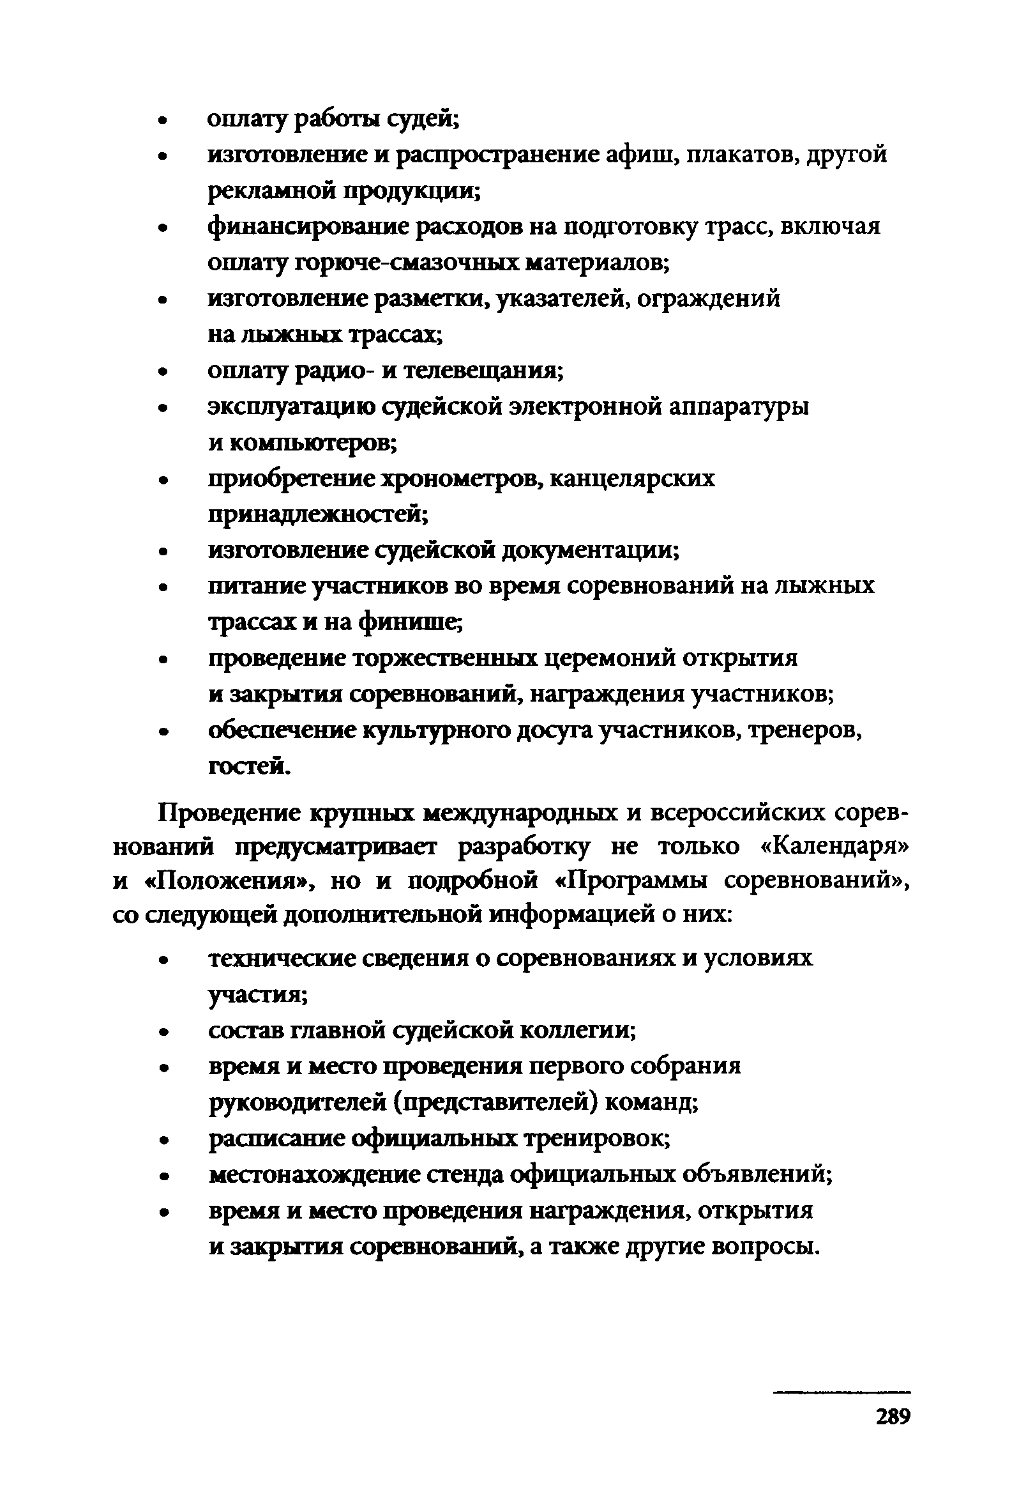
  - оплату работы судей;
  - изготовление и распространение афиш, плакатов, другой рекламной продукции;
  - финансирование расходов на подготовку трасс, включая оплату горюче-смазочных материалов;
  - изготовление разметки, указателей, ограждений на лыжных трассах;
  - оплату радио- и телевещания;
  - эксплуатацию судейской электронной аппаратуры и компьютеров;
  - приобретение хронометров, канцелярских принадлежностей;
  - изготовление судейской документации;
  - питание участников во время соревнований на лыжных трассах и на финише;
  - проведение торжественных церемоний открытия
и закрытия соревнований, награждения участников;
  - обеспечение культурного досуга участников, тренеров, гостей.
Проведение крупных международных и всероссийских сорев­ нований предусматривает разработку не только «Календаря» и «Положения», но и подробной «Программы соревнований», со следующей дополнительной информацией о них:
  - технические сведения о соревнованиях и условиях участия;
  - состав главной судейской коллегии;
  - время и место проведения первого собрания руководителей (представителей) команд;
  - расписание официальных тренировок;
  - местонахождение стенда официальных объявлений;
  - время и место проведения награждения, открытия и закрытия соревнований, а также другие вопросы.

289

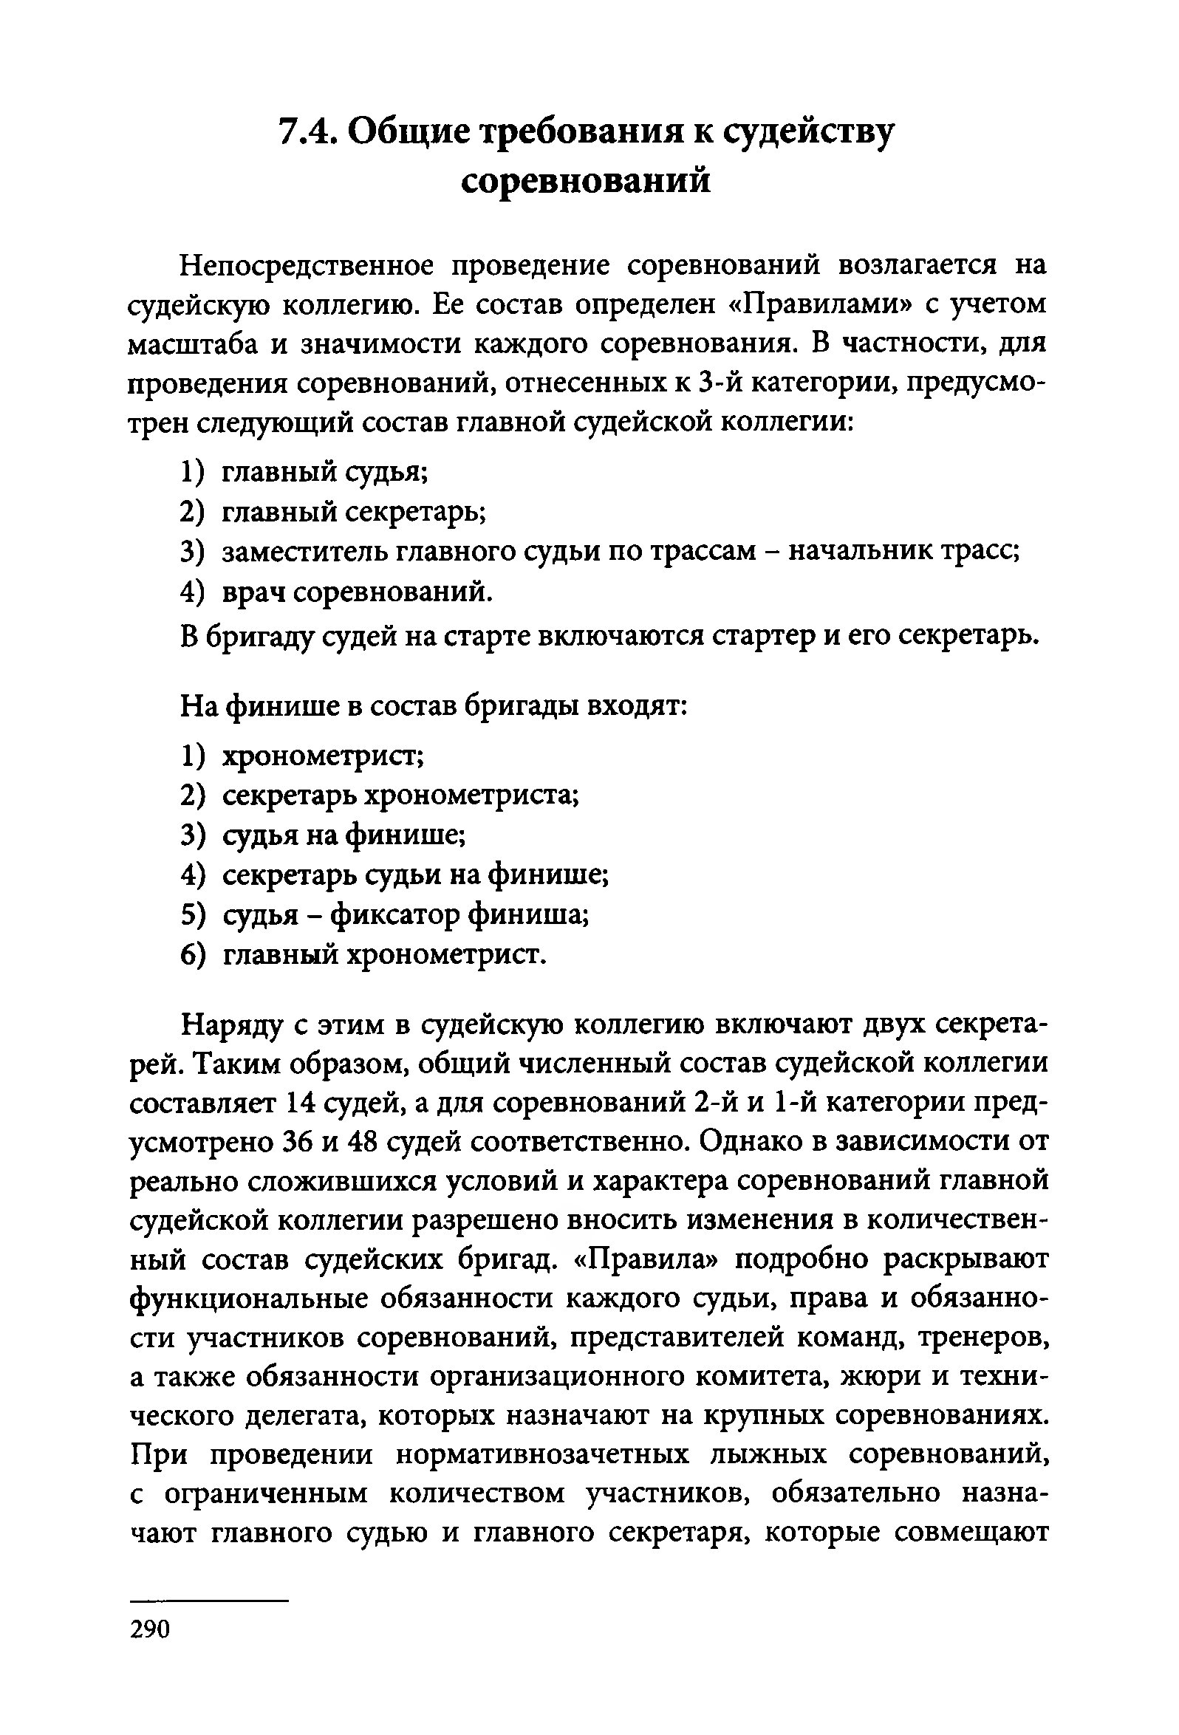
Общие требования к судейству соревнований
Непосредственное проведение соревнований возлагается на судейскую коллегию. Ее состав определен «Правилами» с учетом масштаба и значимости каждого соревнования. В частности, для проведения соревнований, отнесенных к 3-й категории, предусмо­ трен следующий состав главной судейской коллегии:
- главный судья;
- главный секретарь;
- заместитель главного судьи по трассам - начальник трасс;
- врач соревнований.
В бригаду судей на старте включаются стартер и его секретарь.
На финише в состав бригады входят:
- хронометрист;
- секретарь хронометриста;
- судья на финише;
- секретарь судьи на финише;
- судья - фиксатор финиша;
- главный хронометрист.
Наряду с этим в судейскую коллегию включают двух секрета­ рей. Таким образом, общий численный состав судейской коллегии составляет 14 судей, а для соревнований 2-й и 1-й категории пред­ усмотрено 36 и 48 судей соответственно. Однако в зависимости от реально сложившихся условий и характера соревнований главной судейской коллегии разрешено вносить изменения в количествен­ ный состав судейских бригад. «Правила» подробно раскрывают функциональные обязанности каждого судьи, права и обязанно­ сти участников соревнований, представителей команд, тренеров, а также обязанности организационного комитета, жюри и техни­ ческого делегата, которых назначают на крупных соревнованиях. При проведении нормативнозачетных лыжных соревнований, с ограниченным количеством участников, обязательно назна­ чают главного судью и главного секретаря, которые совмещают

290

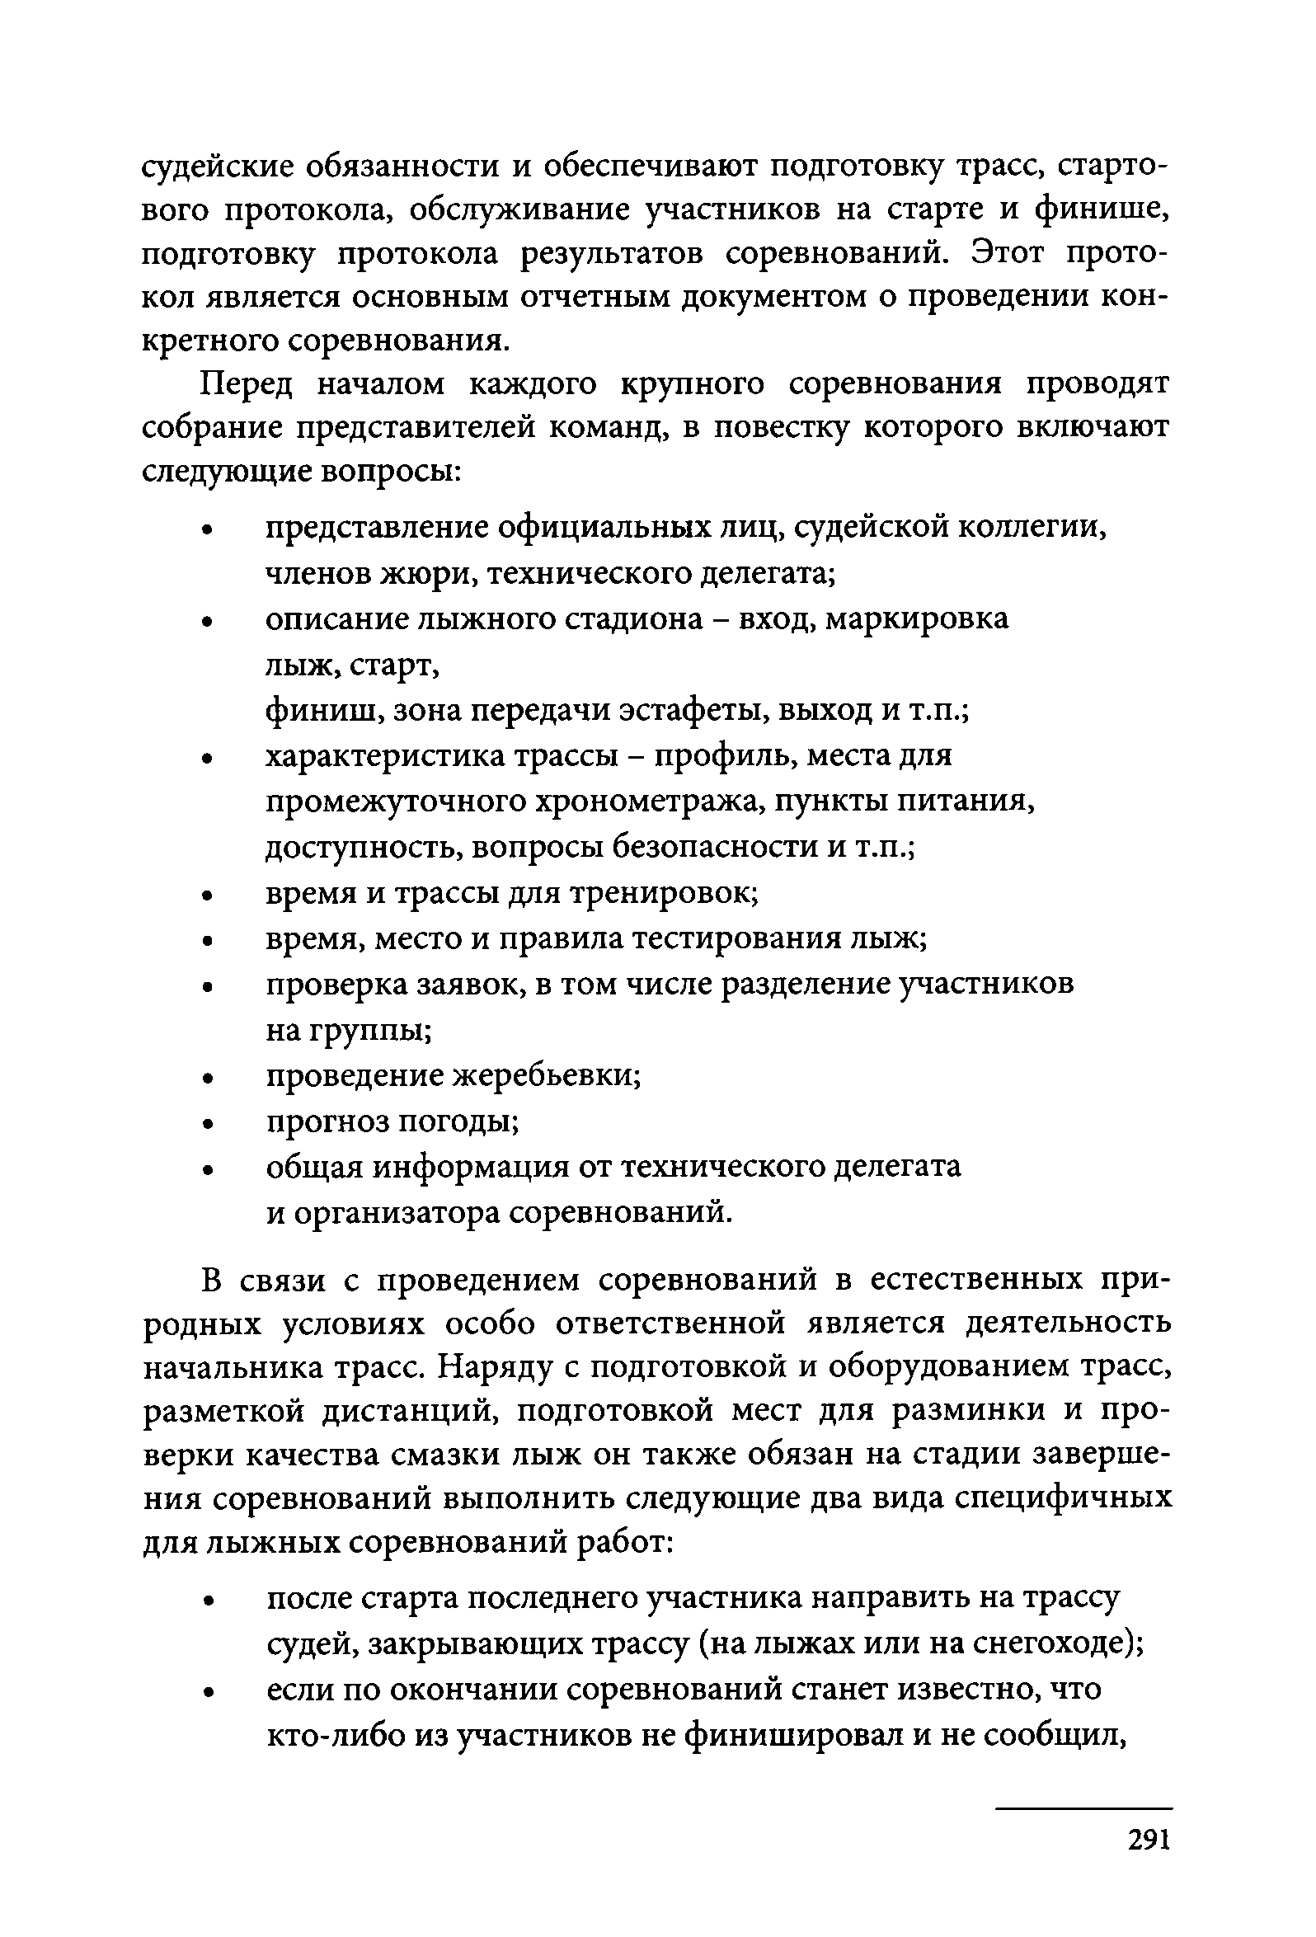
судейские обязанности и обеспечивают подготовку трасс, старто­ вого протокола, обслуживание участников на старте и финише, подготовку протокола результатов соревнований. Этот прото­ кол является основным отчетным документом о проведении кон­ кретного соревнования.
Перед началом каждого крупного соревнования проводят собрание представителей команд, в повестку которого включают следующие вопросы:
  - представление официальных лиц, судейской коллегии, членов жюри, технического делегата;
  - описание лыжного стадиона - вход, маркировка лыж, старт,
финиш, зона передачи эстафеты, выход и т.п.;
  - характеристика трассы - профиль, места для промежуточного хронометража, пункты питания, доступность, вопросы безопасности и т.п.;
  - время и трассы для тренировок;
  - время, место и правила тестирования лыж;
  - проверка заявок, в том числе разделение участников на группы;
  - проведение жеребьевки;
  - прогноз погоды;
  - общая информация от технического делегата и организатора соревнований.
В связи с проведением соревнований в естественных при­ родных условиях особо ответственной является деятельность начальника трасс. Наряду с подготовкой и оборудованием трасс, разметкой дистанций, подготовкой мест для разминки и про­ верки качества смазки лыж он также обязан на стадии заверше­ ния соревнований выполнить следующие два вида специфичных для лыжных соревнований работ:
  - после старта последнего участника направить на трассу судей, закрывающих трассу (на лыжах или на снегоходе);
  - если по окончании соревнований станет известно, что кто-либо из участников не финишировал и не сообщил,

291

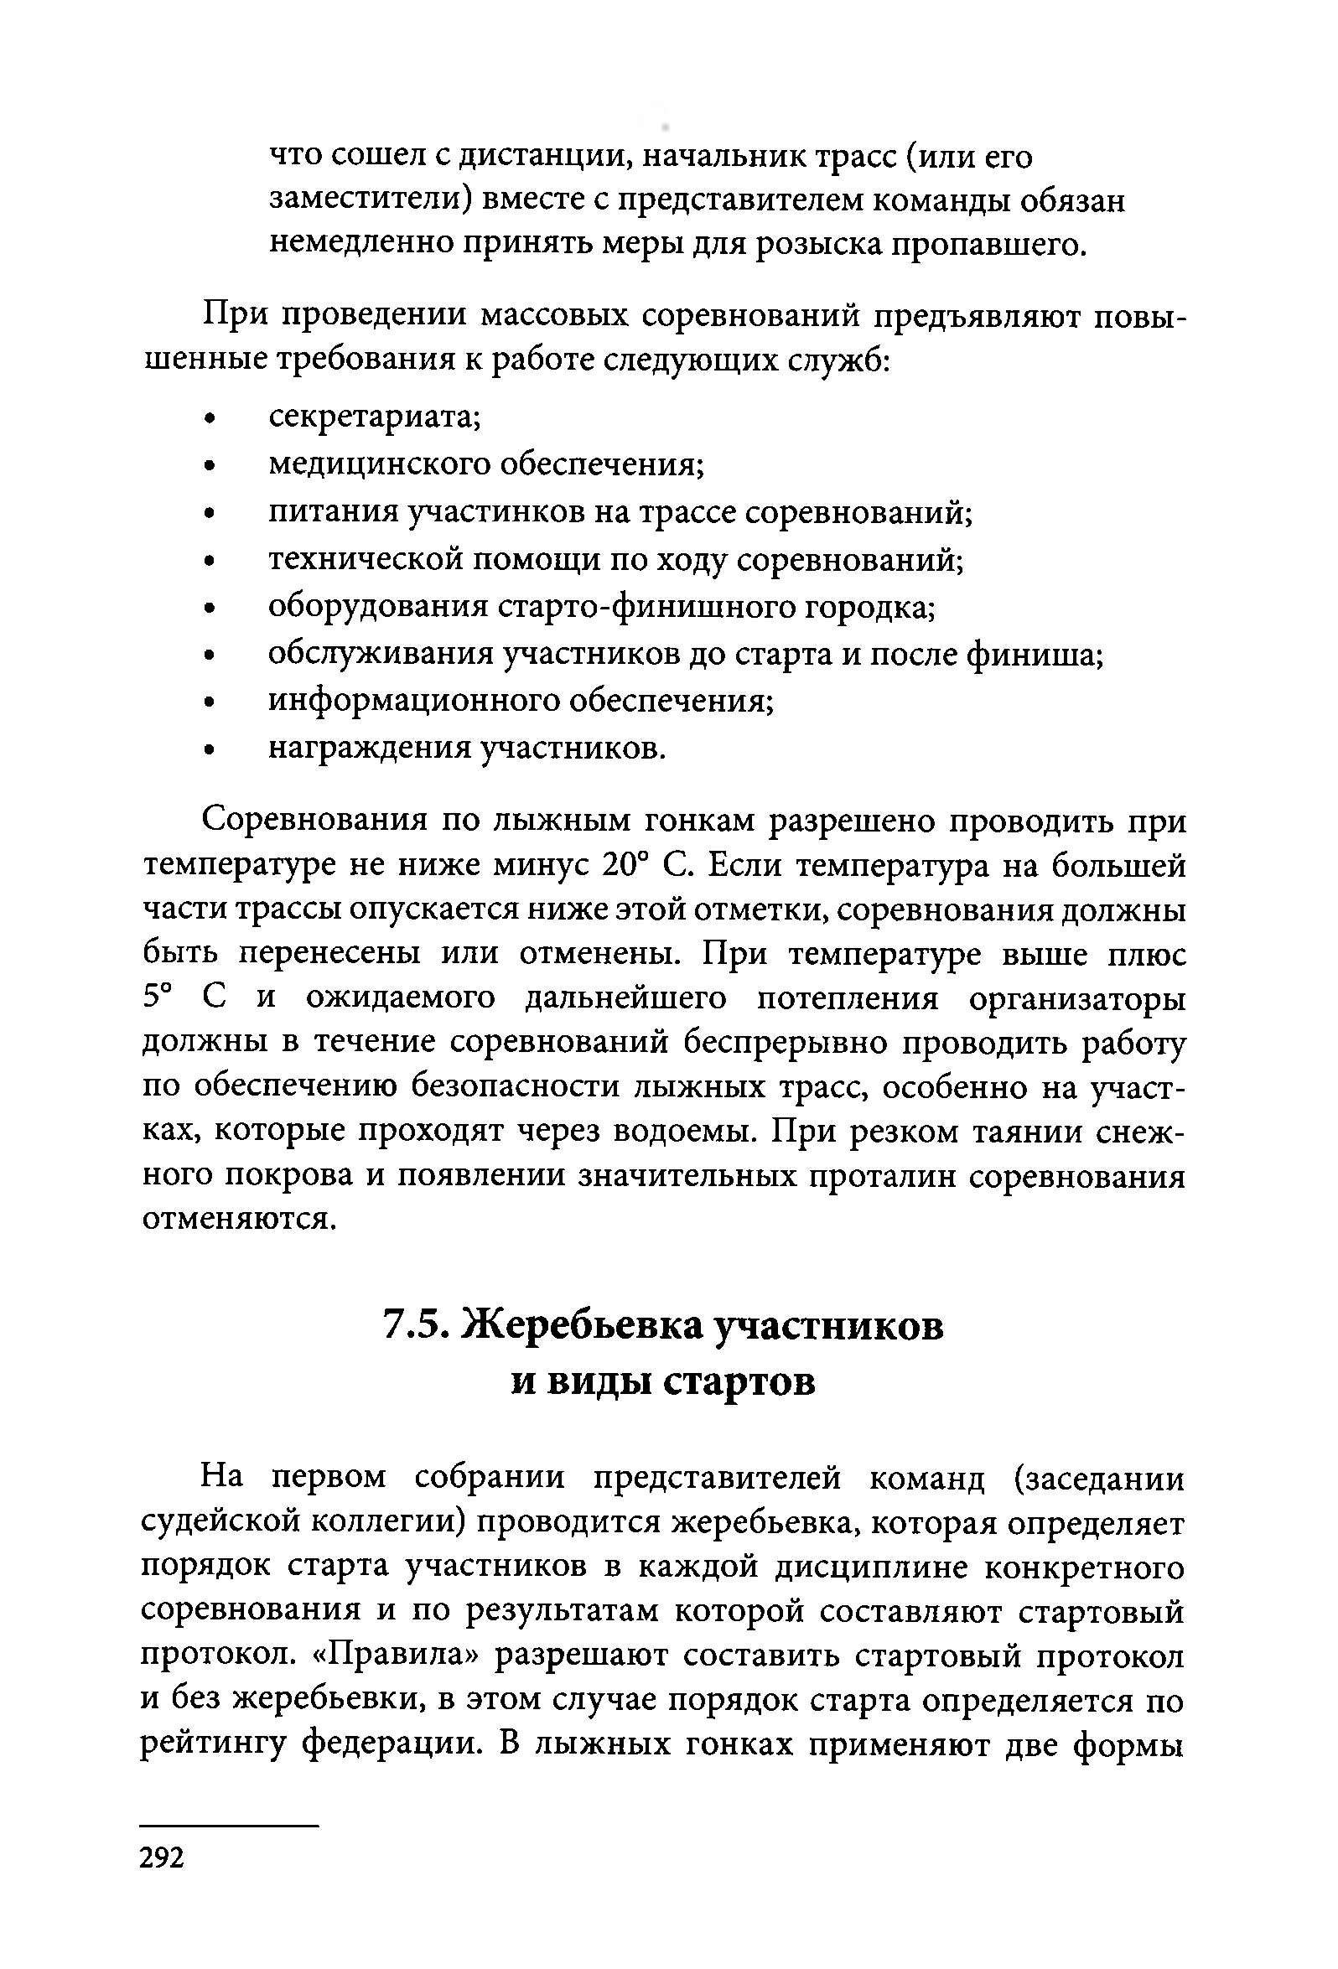
что сошел с дистанции, начальник трасс (или его заместители) вместе с представителем команды обязан немедленно принять меры для розыска пропавшего.
При проведении массовых соревнований предъявляют повы­ шенные требования к работе следующих служб:
  - секретариата;
  - медицинского обеспечения;
  - питания участников на трассе соревнований;
  - технической помощи по ходу соревнований;
  - оборудования старто-финишного городка;
  - обслуживания участников до старта и после финиша;
  - информационного обеспечения;
  - награждения участников.
Соревнования по лыжным гонкам разрешено проводить при температуре не ниже минус 20° С. Если температура на большей части трассы опускается ниже этой отметки, соревнования должны быть перенесены или отменены. При температуре выше плюс 5° С и ожидаемого дальнейшего потепления организаторы должны в течение соревнований беспрерывно проводить работу по обеспечению безопасности лыжных трасс, особенно на участ­ ках, которые проходят через водоемы. При резком таянии снеж­ ного покрова и появлении значительных проталин соревнования отменяются.

Жеребьевка участников и виды стартов
На первом собрании представителей команд (заседании судейской коллегии) проводится жеребьевка, которая определяет порядок старта участников в каждой дисциплине конкретного соревнования и по результатам которой составляют стартовый протокол. «Правила» разрешают составить стартовый протокол и без жеребьевки, в этом случае порядок старта определяется по рейтингу федерации. В лыжных гонках применяют две формы

292

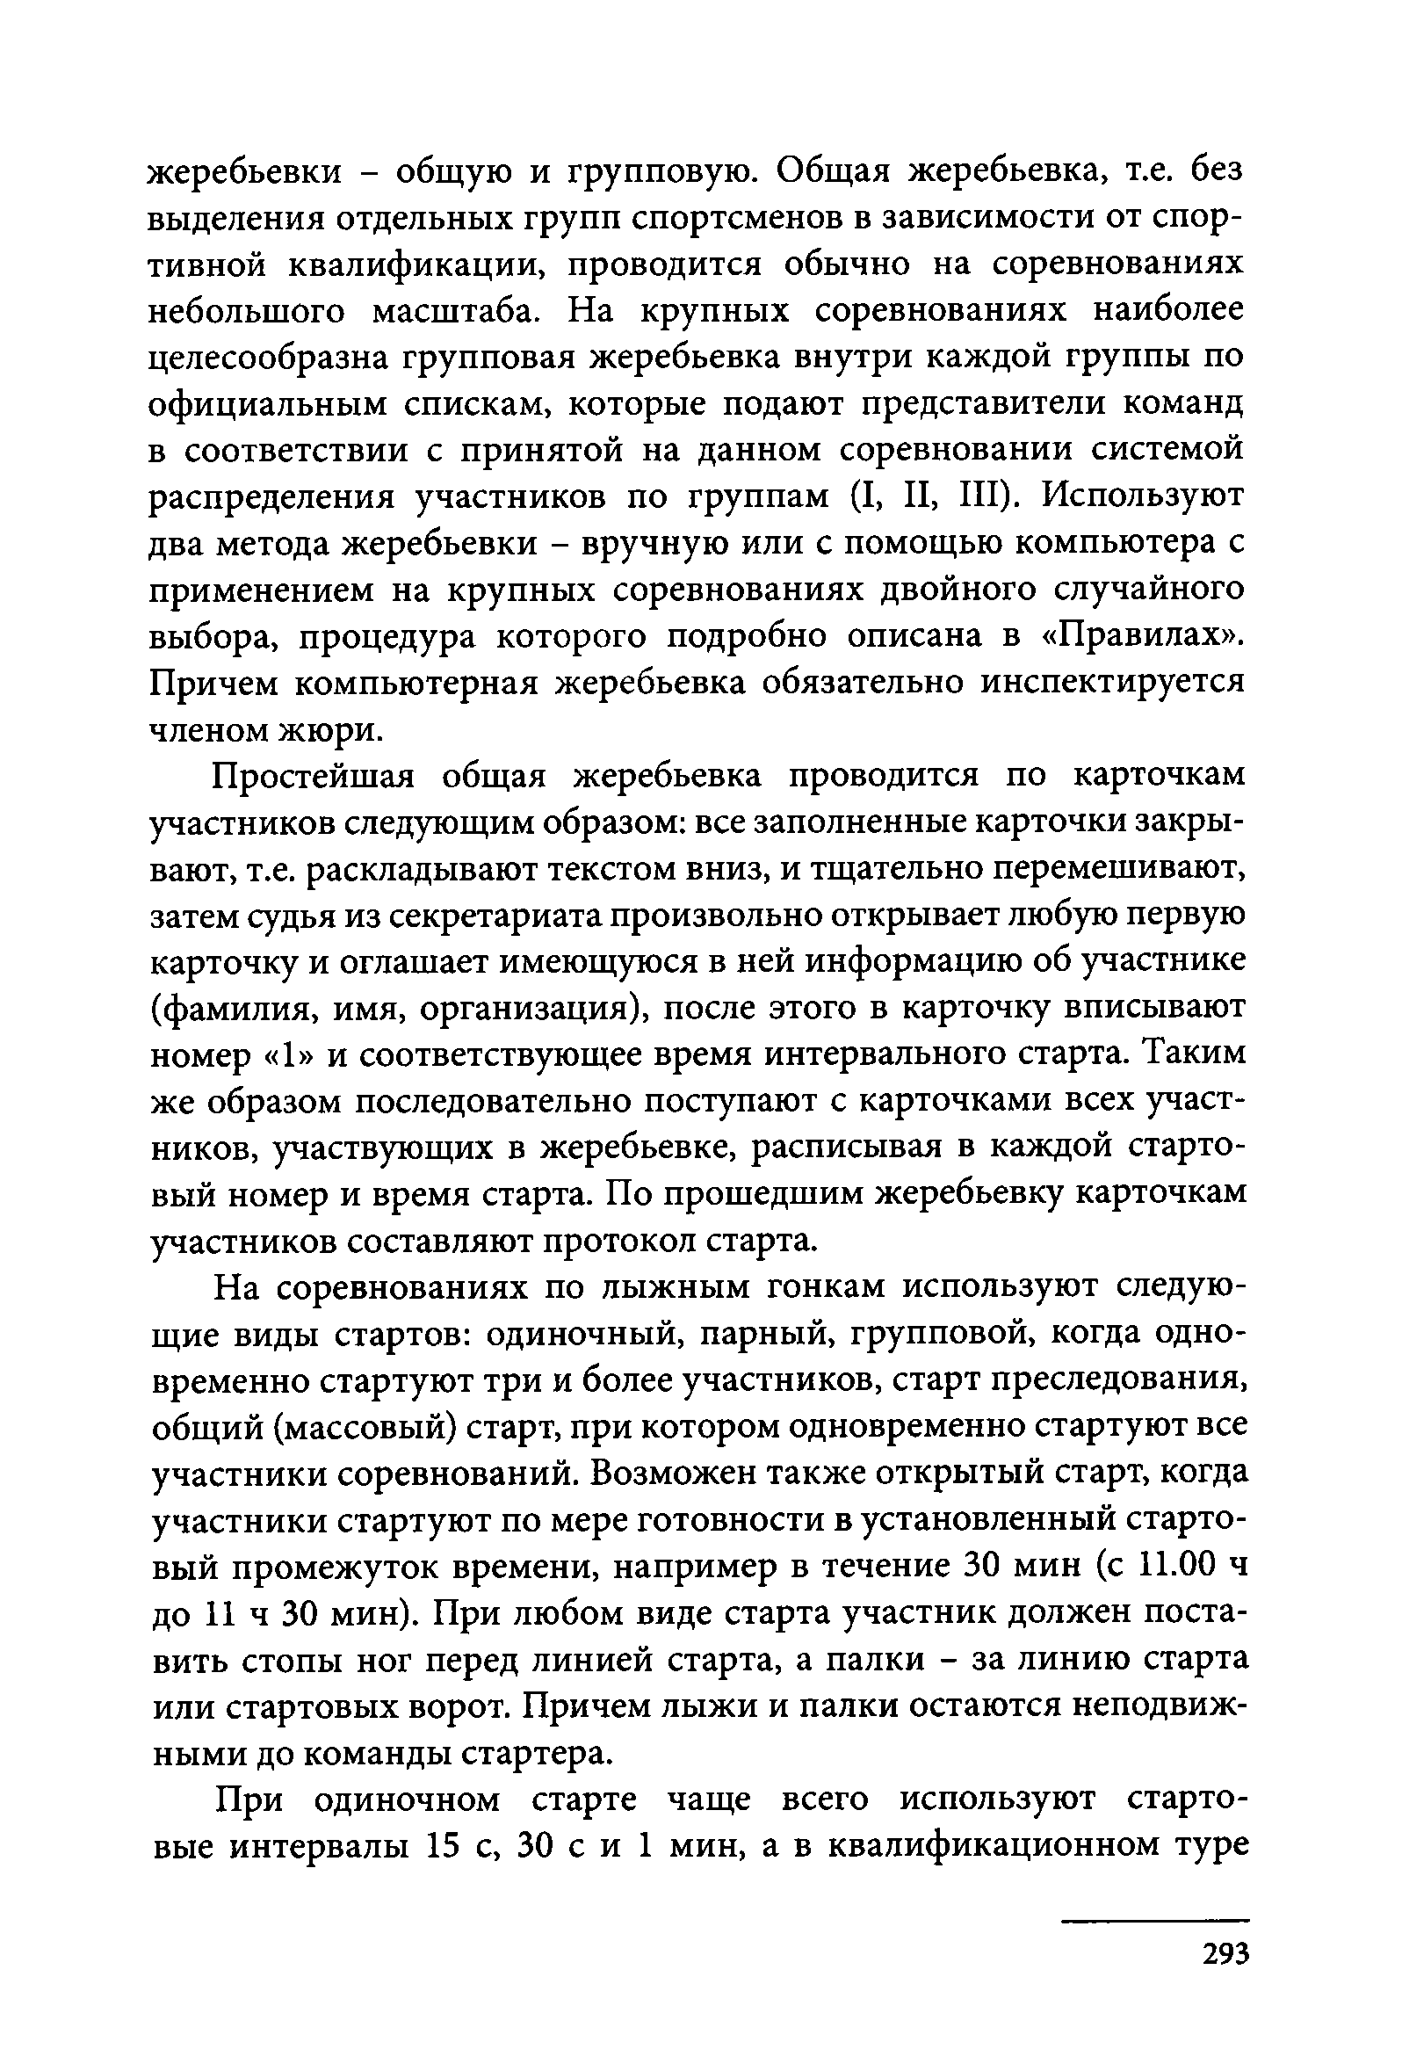
жеребьевки - общую и групповую. Общая жеребьевка, т.е. без выделения отдельных групп спортсменов в зависимости от спор­ тивной квалификации, проводится обычно на соревнованиях небольшого масштаба. На крупных соревнованиях наиболее целесообразна групповая жеребьевка внутри каждой группы по официальным спискам, которые подают представители команд в соответствии с принятой на данном соревновании системой распределения участников по группам (I, II, III). Используют два метода жеребьевки - вручную или с помощью компьютера с применением на крупных соревнованиях двойного случайного выбора, процедура которого подробно описана в «Правилах». Причем компьютерная жеребьевка обязательно инспектируется членом жюри.
Простейшая общая жеребьевка проводится по карточкам
участников следующим образом: все заполненные карточки закры­ вают, т.е. раскладывают текстом вниз, и тщательно перемешивают, затем судья из секретариата произвольно открывает любую первую карточку и оглашает имеющуюся в ней информацию об участнике (фамилия, имя, организация), после этого в карточку вписывают номер «1» и соответствующее время интервального старта. Таким же образом последовательно поступают с карточками всех участ­ ников, участвующих в жеребьевке, расписывая в каждой старто­ вый номер и время старта. По прошедшим жеребьевку карточкам участников составляют протокол старта.
На соревнованиях по лыжным гонкам используют следую­
щие виды стартов: одиночный, парный, групповой, когда одно­ временно стартуют три и более участников, старт преследования, общий (массовый) старт, при котором одновременно стартуют все участники соревнований. Возможен также открытый старт, когда участники стартуют по мере готовности в установленный старто­ вый промежуток времени, например в течение 30 мин (с 11.00 ч до 11 ч 30 мин). При любом виде старта участник должен поста­ вить стопы ног перед линией старта, а палки - за линию старта или стартовых ворот. Причем лыжи и палки остаются неподвиж­ ными до команды стартера.
При одиночном старте чаще всего используют старто­ вые интервалы 15 с, 30 с и 1 мин, а в квалификационном туре

293

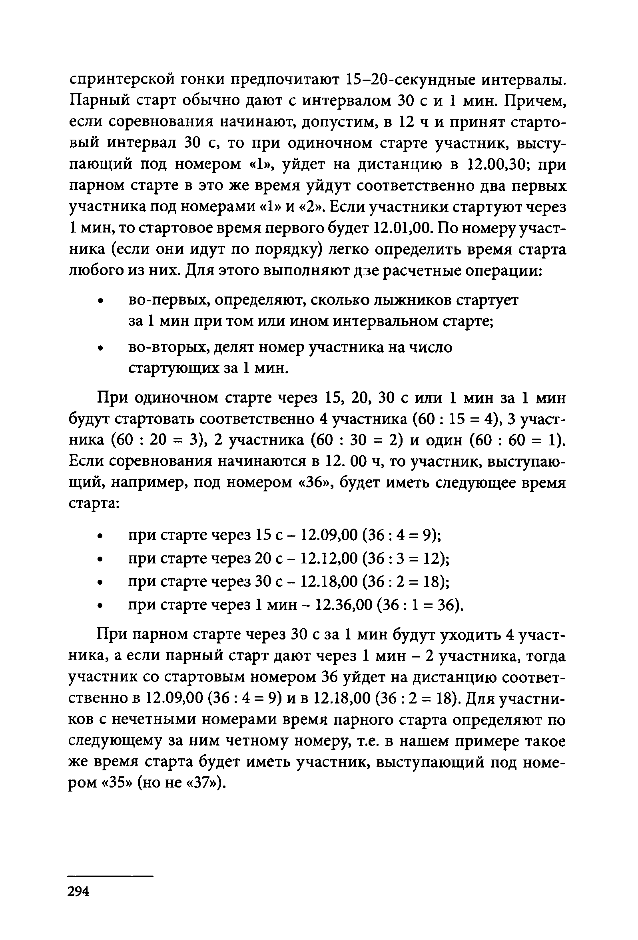
спринтерской гонки предпочитают 15-20-секундные интервалы. Парный старт обычно дают с интервалом 30 с и 1 мин. Причем, если соревнования начинают, допустим, в 12 ч и принят старто­ вый интервал 30 с, то при одиночном старте участник, высту­ пающий под номером «1», уйдет на дистанцию в 12.00,30; при парном старте в это же время уйдут соответственно два первых участника под номерами «1» и «2». Если участники стартуют через 1 мин, то стартовое время первого будет 12.01,00. По номеру участ­ ника (если они идут по порядку) легко определить время старта любого из них. Для этого выполняют дзе расчетные операции:
  - во-первых, определяют, сколько лыжников стартует за 1 мин при том или ином интервальном старте;
  - во-вторых, делят номер участника на число стартующих за 1 мин.
При одиночном старте через 15, 20, 30 с или 1 мин за 1 мин
будут стартовать соответственно 4 участника (60 : 15 = 4), 3 участ­
ника (60 : 20 = 3), 2 участника (60 : 30 = 2) и один (60 : 60 = 1). Если соревнования начинаются в 12. 00 ч, то участник, выступаю­ щий, например, под номером «36», будет иметь следующее время старта:
  - при старте через 15 с - 12.09,00 (36 : 4 = 9);
  - при старте через 20 с - 12.12,00 (36 : 3 = 12);
  - при старте через 30 с - 12.18,00 (36 : 2 = 18);
  - при старте через 1 мин - 12.36,00 (36 : 1 = 36).
При парном старте через 30 с за 1 мин будут уходить 4 участ­ ника, а если парный старт дают через 1 мин - 2 участника, тогда участник со стартовым номером 36 уйдет на дистанцию соответ­ ственно в 12.09,00 (36 : 4 = 9) и в 12.18,00 (36 : 2 = 18). Для участни­ ков с нечетными номерами время парного старта определяют по следующему за ним четному номеру, т.е. в нашем примере такое же время старта будет иметь участник, выступающий под номе­ ром «35» (но не «37»).

294

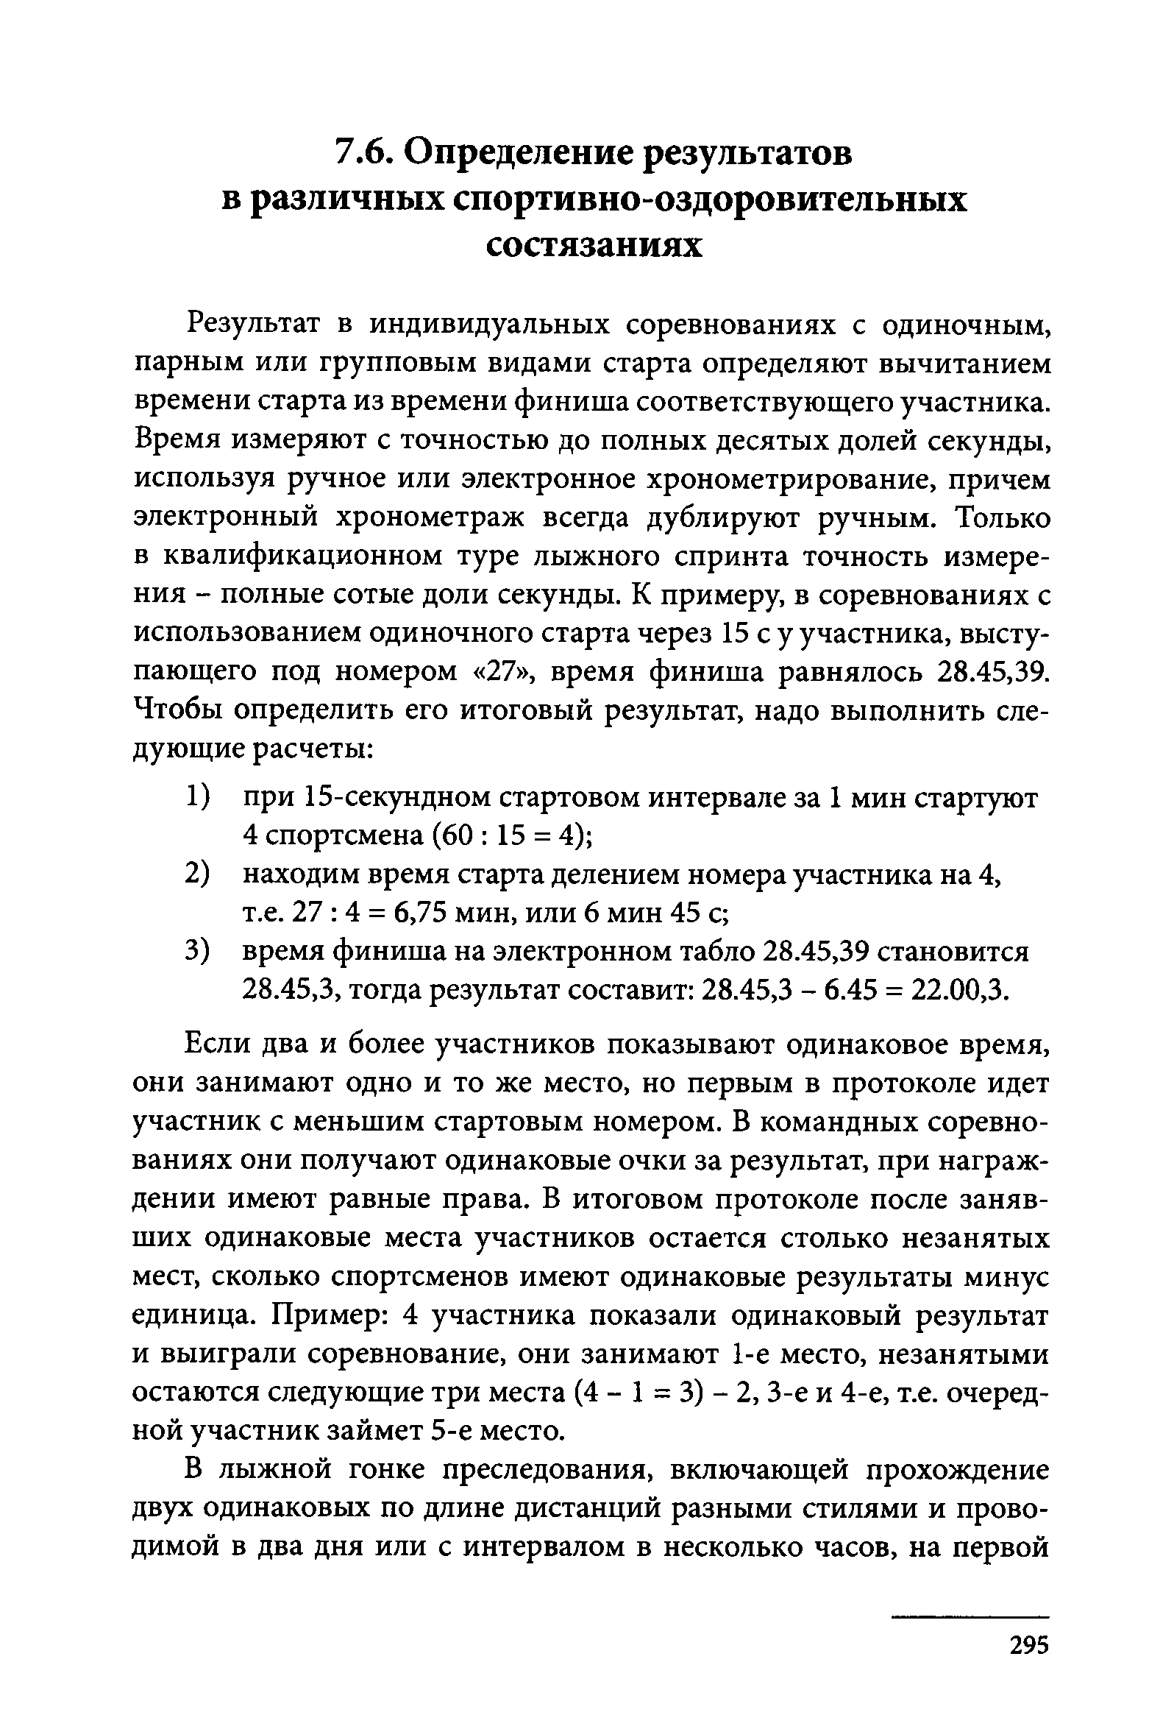
Определение результатов в различных спортивно-оздоровительных
состязаниях
Результат в индивидуальных соревнованиях с одиночным, парным или групповым видами старта определяют вычитанием времени старта из времени финиша соответствующего участника. Время измеряют с точностью до полных десятых долей секунды, используя ручное или электронное хронометрирование, причем электронный хронометраж всегда дублируют ручным. Только в квалификационном туре лыжного спринта точность измере­ ния - полные сотые доли секунды. К примеру, в соревнованиях с использованием одиночного старта через 15 с у участника, высту­ пающего под номером «27», время финиша равнялось 28.45,39. Чтобы определить его итоговый результат, надо выполнить сле­ дующие расчеты:
- при 15-секундном стартовом интервале за 1 мин стартуют 4 спортсмена (60 : 15 = 4);
- находим время старта делением номера участника на 4, т.е. 27 : 4 = 6,75 мин, или 6 мин 45 с;
- время финиша на электронном табло 28.45,39 становится 28.45,3, тогда результат составит: 28.45,3 - 6.45 = 22.00,3.
Если два и более участников показывают одинаковое время, они занимают одно и то же место, но первым в протоколе идет участник с меньшим стартовым номером. В командных соревно­ ваниях они получают одинаковые очки за результат, при награж­ дении имеют равные права. В итоговом протоколе после заняв­ ших одинаковые места участников остается столько незанятых мест, сколько спортсменов имеют одинаковые результаты минус единица. Пример: 4 участника показали одинаковый результат и выиграли соревнование, они занимают 1-е место, незанятыми остаются следующие три места (4 - 1 = 3) - 2, 3-е и 4-е, т.е. очеред­ ной участник займет 5-е место.
В лыжной гонке преследования, включающей прохождение двух одинаковых по длине дистанций разными стилями и прово­ димой в два дня или с интервалом в несколько часов, на первой

295

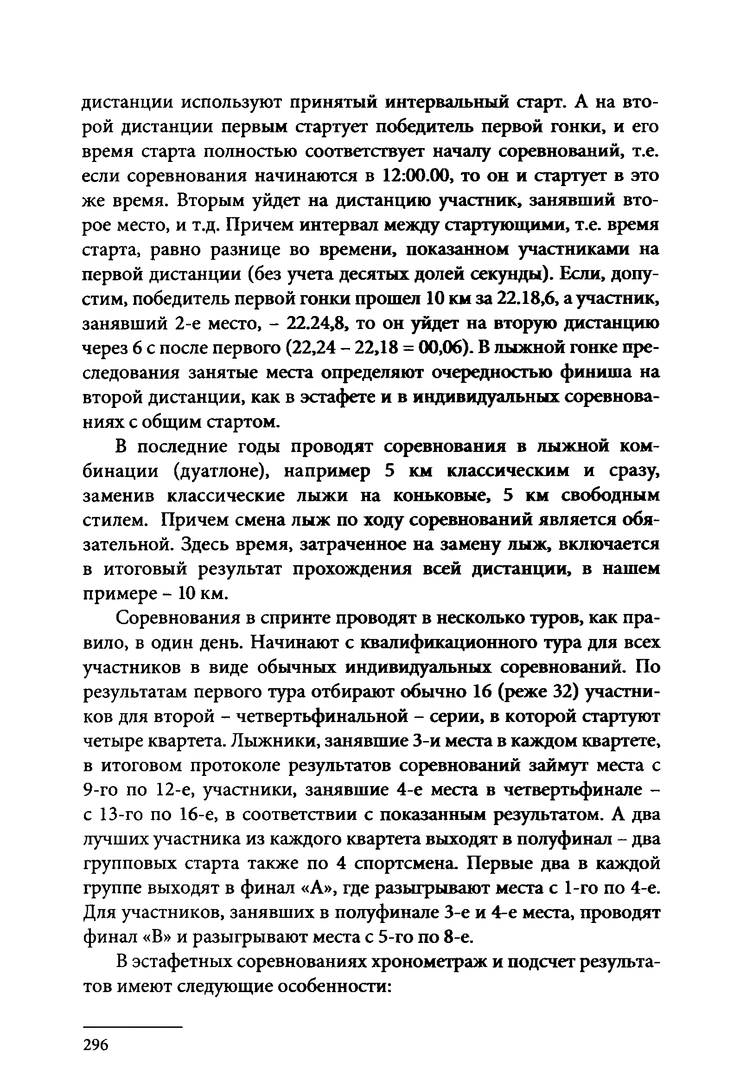
дистанции используют принятый интервальный старт. А на вто­ рой дистанции первым стартует победитель первой гонки, и его время старта полностью соответствует началу соревнований, т.е. если соревнования начинаются в 12:00.00, то он и стартует в это же время. Вторым уйдет на дистанцию участник, занявший вто­ рое место, и т.д. Причем интервал между стартующими, т.е. время старта, равно разнице во времени, показанном участниками на первой дистанции (без учета десятых долей секунды). Если, допу­ стим, победитель первой гонки прошел 10 км за 22.18,6, а участник, занявший 2-е место, - 22.24,8, то он уйдет на вторую дистанцию через 6 с после первого (22,24 - 22,18 = 00,06). В лыжной гонке пре­ следования занятые места определяют очередностью финиша на второй дистанции, как в эстафете и в индивидуальных соревнова­ ниях с общим стартом.
В последние годы проводят соревнования в лыжной ком­ бинации (дуатлоне), например 5 км классическим и сразу, заменив классические лыжи на коньковые, 5 км свободным стилем. Причем смена лыж по ходу соревнований является обя­ зательной. Здесь время, затраченное на замену лыж, включается в итоговый результат прохождения всей дистанции, в нашем примере - 10 км.
Соревнования в спринте проводят в несколько туров, как пра­ вило, в один день. Начинают с квалификационного тура для всех участников в виде обычных индивидуальных соревнований. По результатам первого тура отбирают обычно 16 (реже 32) участни­ ков для второй - четвертьфинальной - серии, в которой стартуют четыре квартета. Лыжники, занявшие 3-и места в каждом квартете, в итоговом протоколе результатов соревнований займут места с 9-го по 12-е, участники, занявшие 4-е места в четвертьфинале - с 13-го по 16-е, в соответствии с показанным результатом. А два лучших участника из каждого квартета выходят в полуфинал - два групповых старта также по 4 спортсмена. Первые два в каждой группе выходят в финал «А», где разыгрывают места с 1-го по 4-е. Для участников, занявших в полуфинале 3-е и 4-е места, проводят финал «В» и разыгрывают места с 5-го по 8-е.
В эстафетных соревнованиях хронометраж и подсчет результа­ тов имеют следующие особенности:

296

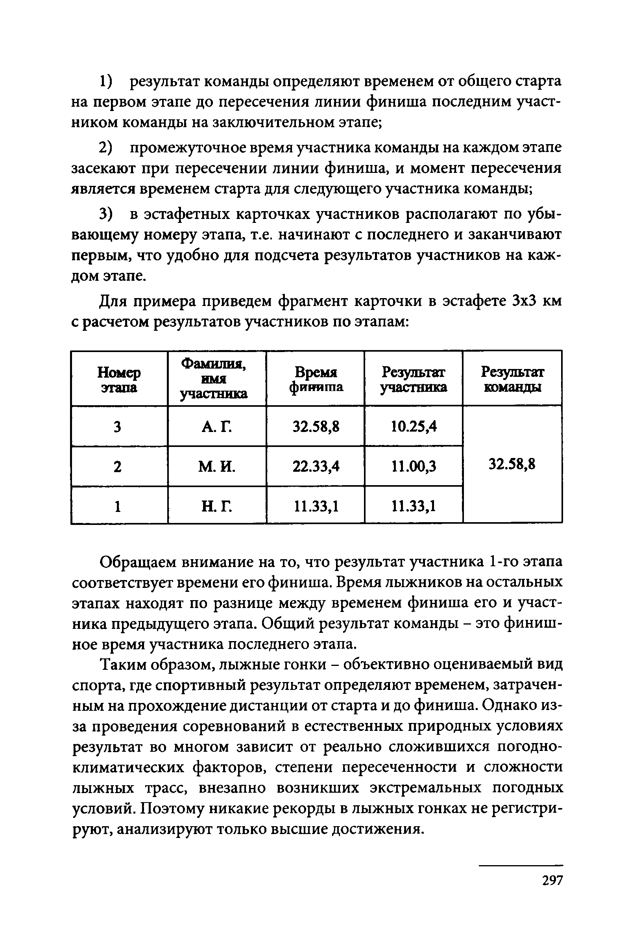
- результат команды определяют временем от общего старта на первом этапе до пересечения линии финиша последним участ­ ником команды на заключительном этапе;
- промежуточное время участника команды на каждом этапе засекают при пересечении линии финиша, и момент пересечения является временем старта для следующего участника команды;
- в эстафетных карточках участников располагают по убы­ вающему номеру этапа, т.е. начинают с последнего и заканчивают первым, что удобно для подсчета результатов участников на каж­ дом этапе.
Для примера приведем фрагмент карточки в эстафете 3x3 км с расчетом результатов участников по этапам:
Номер этапа | Фамилия, имя | Время  финиша | Результат участника | Результат команды
3 | А. Г. | 32.58,8 | 10.25,4
2 | М. И. | 22.33,4 | 11.00,3 | 32.58,8
1 | Н.Г. | 11.33,1 | 11.33,1

участника

Обращаем внимание на то, что результат участника 1-го этапа соответствует времени его финиша. Время лыжников на остальных этапах находят по разнице между временем финиша его и участ­ ника предыдущего этапа. Общий результат команды - это финиш­ ное время участника последнего этапа.
Таким образом, лыжные гонки - объективно оцениваемый вид спорта, где спортивный результат определяют временем, затрачен­ ным на прохождение дистанции от старта и до финиша. Однако из- за проведения соревнований в естественных природных условиях результат во многом зависит от реально сложившихся погодно­ климатических факторов, степени пересеченности и сложности лыжных трасс, внезапно возникших экстремальных погодных условий. Поэтому никакие рекорды в лыжных гонках не регистри­ руют, анализируют только высшие достижения.

297

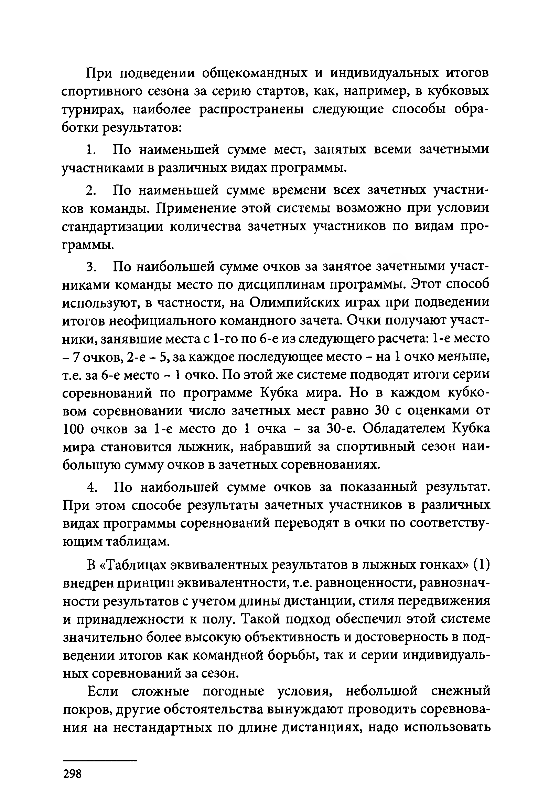
При подведении общекомандных и индивидуальных итогов спортивного сезона за серию стартов, как, например, в кубковых турнирах, наиболее распространены следующие способы обра­ ботки результатов:
- По наименьшей сумме мест, занятых всеми зачетными участниками в различных видах программы.
- По наименьшей сумме времени всех зачетных участни­ ков команды. Применение этой системы возможно при условии стандартизации количества зачетных участников по видам про­ граммы.
- По наибольшей сумме очков за занятое зачетными участ­ никами команды место по дисциплинам программы. Этот способ используют, в частности, на Олимпийских играх при подведении итогов неофициального командного зачета. Очки получают участ­ ники, занявшие места с 1-го по 6-е из следующего расчета: 1-е место
- 7 очков, 2-е - 5, за каждое последующее место - на 1 очко меньше, т.е. за 6-е место - 1 очко. По этой же системе подводят итоги серии соревнований по программе Кубка мира. Но в каждом кубко­ вом соревновании число зачетных мест равно 30 с оценками от 100 очков за 1-е место до 1 очка - за 30-е. Обладателем Кубка мира становится лыжник, набравший за спортивный сезон наи­ большую сумму очков в зачетных соревнованиях.
- По наибольшей сумме очков за показанный результат. При этом способе результаты зачетных участников в различных видах программы соревнований переводят в очки по соответству­ ющим таблицам.
В «Таблицах эквивалентных результатов в лыжных гонках» (1) внедрен принцип эквивалентности, т.е. равноценности, равнознач­ ности результатов с учетом длины дистанции, стиля передвижения и принадлежности к полу. Такой подход обеспечил этой системе значительно более высокую объективность и достоверность в под­ ведении итогов как командной борьбы, так и серии индивидуаль­ ных соревнований за сезон.
Если сложные погодные условия, небольшой снежный покров, другие обстоятельства вынуждают проводить соревнова­ ния на нестандартных по длине дистанциях, надо использовать

298

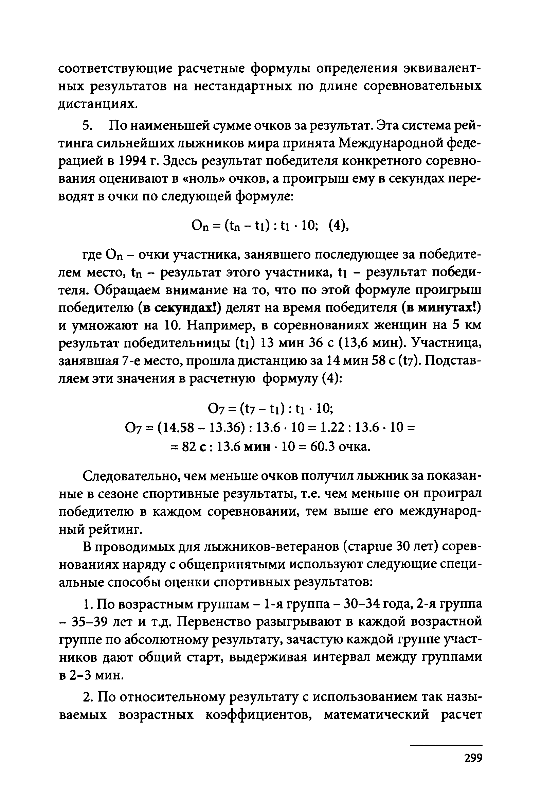
соответствующие расчетные формулы определения эквивалент­ ных результатов на нестандартных по длине соревновательных дистанциях.
- По наименьшей сумме очков за результат. Эта система рей­ тинга сильнейших лыжников мира принята Международной феде­ рацией в 1994 г. Здесь результат победителя конкретного соревно­ вания оценивают в «ноль» очков, а проигрыш ему в секундах пере­ водят в очки по следующей формуле:
On = (tn - t i ) : ti • 10; (4),
где On - очки участника, занявшего последующее за победите­ лем место, tn - результат этого участника, ti - результат победи­ теля. Обращаем внимание на то, что по этой формуле проигрыш победителю (в секундах!) делят на время победителя (в минутах!) и умножают на 10. Например, в соревнованиях женщин на 5 км результат победительницы (ti) 13 мин 36 с (13,6 мин). Участница, занявшая 7-е место, прошла дистанцию за 14 мин 58 с (t7). Подстав­ ляем эти значения в расчетную формулу (4):
07 = (t7 - t i) : ti • 10;
О7 = (14.58 - 13.36): 13.6 • 10 = 1.22 :13.6 • 10 =
= 82 с : 13.6 мин ■10 = 60.3 очка.
Следовательно, чем меньше очков получил лыжник за показан­ ные в сезоне спортивные результаты, т.е. чем меньше он проиграл победителю в каждом соревновании, тем выше его международ­ ный рейтинг.
В проводимых для лыжников-ветеранов (старше 30 лет) сорев­ нованиях наряду с общепринятыми используют следующие специ­ альные способы оценки спортивных результатов:
- По возрастным группам - 1-я группа - 30-34 года, 2-я группа
- 35-39 лет и т.д. Первенство разыгрывают в каждой возрастной группе по абсолютному результату, зачастую каждой группе участ­ ников дают общий старт, выдерживая интервал между группами в 2-3 мин.
- По относительному результату с использованием так назы­ ваемых возрастных коэффициентов, математический расчет

299

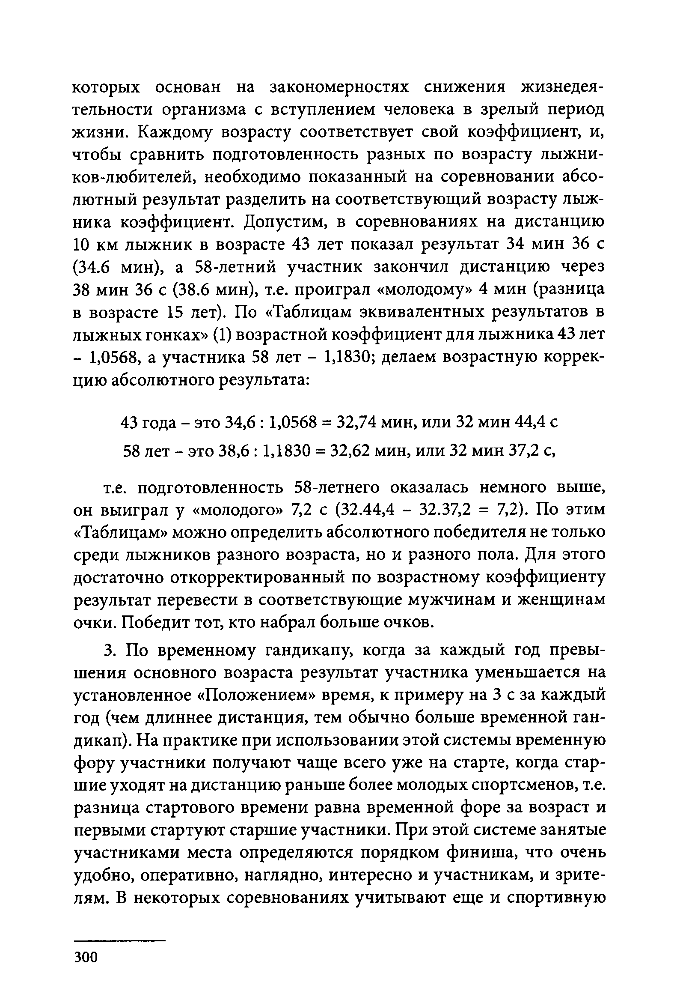
которых основан на закономерностях снижения жизнедея­ тельности организма с вступлением человека в зрелый период жизни. Каждому возрасту соответствует свой коэффициент, и, чтобы сравнить подготовленность разных по возрасту лыжни- ков-любителей, необходимо показанный на соревновании абсо­ лютный результат разделить на соответствующий возрасту лыж­ ника коэффициент. Допустим, в соревнованиях на дистанцию 10 км лыжник в возрасте 43 лет показал результат 34 мин 36 с (34.6 мин), а 58-летний участник закончил дистанцию через 38 мин 36 с (38.6 мин), т.е. проиграл «молодому» 4 мин (разница в возрасте 15 лет). По «Таблицам эквивалентных результатов в лыжных гонках» (1) возрастной коэффициент для лыжника 43 лет
- 1,0568, а участника 58 лет - 1,1830; делаем возрастную коррек­ цию абсолютного результата:
43 года - это 34,6 :1,0568 = 32,74 мин, или 32 мин 44,4 с
58 лет - это 38,6 :1,1830 = 32,62 мин, или 32 мин 37,2 с,
т.е. подготовленность 58-летнего оказалась немного выше, он выиграл у «молодого» 7,2 с (32.44,4 - 32.37,2 = 7,2). По этим
«Таблицам» можно определить абсолютного победителя не только среди лыжников разного возраста, но и разного пола. Для этого достаточно откорректированный по возрастному коэффициенту результат перевести в соответствующие мужчинам и женщинам очки. Победит тот, кто набрал больше очков.
- По временному гандикапу, когда за каждый год превы­ шения основного возраста результат участника уменьшается на установленное «Положением» время, к примеру на 3 с за каждый
год (чем длиннее дистанция, тем обычно больше временной ган­ дикап). На практике при использовании этой системы временную фору участники получают чаще всего уже на старте, когда стар­ шие уходят на дистанцию раньше более молодых спортсменов, т.е. разница стартового времени равна временной форе за возраст и первыми стартуют старшие участники. При этой системе занятые участниками места определяются порядком финиша, что очень удобно, оперативно, наглядно, интересно и участникам, и зрите­ лям. В некоторых соревнованиях учитывают еще и спортивную

300

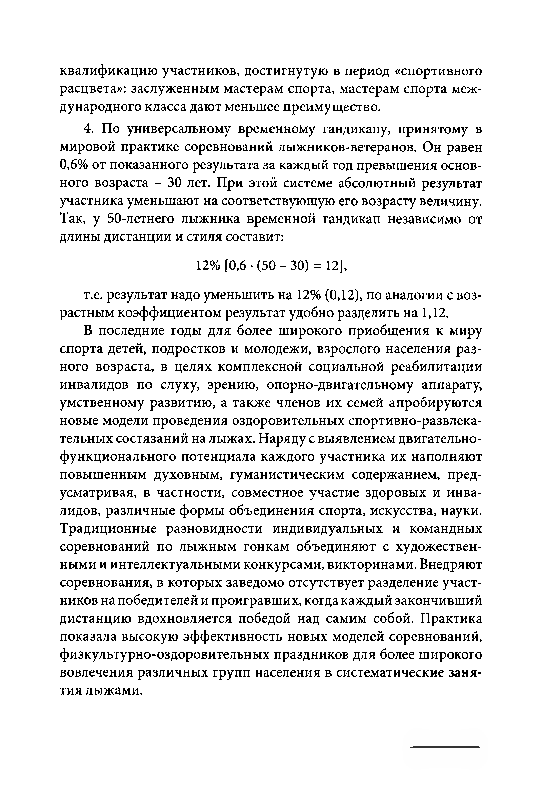
квалификацию участников, достигнутую в период «спортивного расцвета»: заслуженным мастерам спорта, мастерам спорта меж­ дународного класса дают меньшее преимущество.
- По универсальному временному гандикапу, принятому в мировой практике соревнований лыжников-ветеранов. Он равен 0,6% от показанного результата за каждый год превышения основ­ ного возраста - 30 лет. При этой системе абсолютный результат участника уменьшают на соответствующую его возрасту величину. Так, у 50-летнего лыжника временной гандикап независимо от длины дистанции и стиля составит:
12% [0,6 • (50 - 30) = 12],
т.е. результат надо уменьшить на 12% (0,12), по аналогии с воз­ растным коэффициентом результат удобно разделить на 1,12.
В последние годы для более широкого приобщения к миру спорта детей, подростков и молодежи, взрослого населения раз­ ного возраста, в целях комплексной социальной реабилитации инвалидов по слуху, зрению, опорно-двигательному аппарату, умственному развитию, а также членов их семей апробируются новые модели проведения оздоровительных спортивно-развлека­ тельных состязаний на лыжах. Наряду с выявлением двигательно­ функционального потенциала каждого участника их наполняют повышенным духовным, гуманистическим содержанием, пред­ усматривая, в частности, совместное участие здоровых и инва­ лидов, различные формы объединения спорта, искусства, науки. Традиционные разновидности индивидуальных и командных соревнований по лыжным гонкам объединяют с художествен­ ными и интеллектуальными конкурсами, викторинами. Внедряют соревнования, в которых заведомо отсутствует разделение участ­ ников на победителей и проигравших, когда каждый закончивший дистанцию вдохновляется победой над самим собой. Практика показала высокую эффективность новых моделей соревнований, физкультурно-оздоровительных праздников для более широкого вовлечения различных групп населения в систематические заня­ тия лыжами.

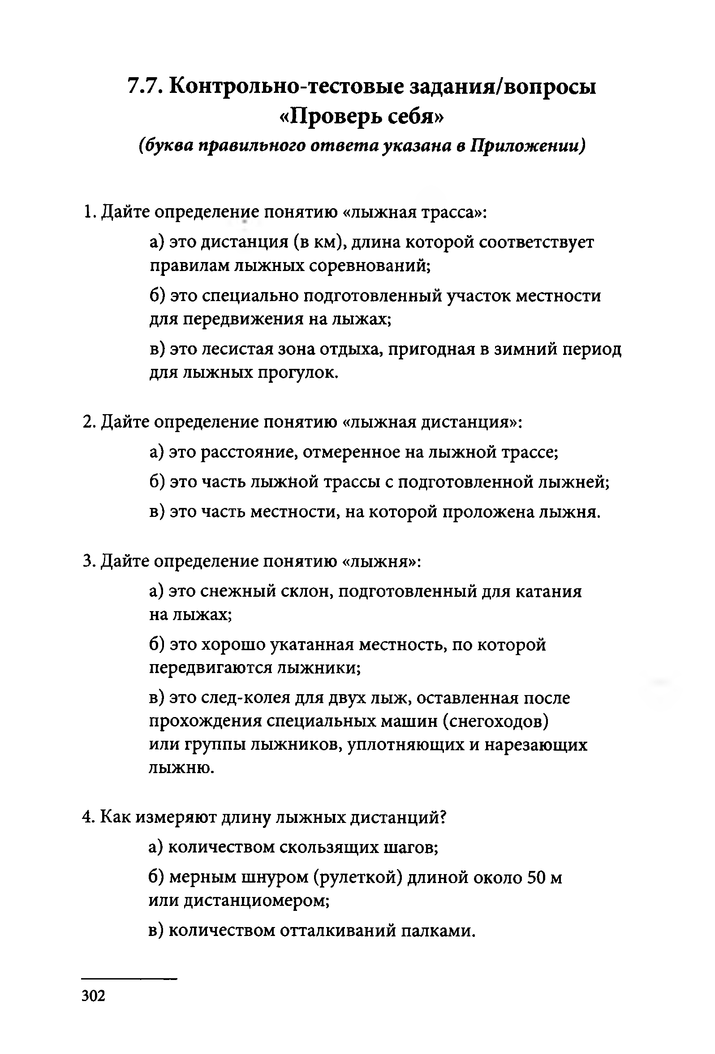
Контрольно-тестовые задания/вопросы
«Проверь себя»
(буква правильного ответа указана в Приложении)

- Дайте определение понятию «лыжная трасса»:
а) это дистанция (в км), длина которой соответствует правилам лыжных соревнований;
б) это специально подготовленный участок местности для передвижения на лыжах;
в) это лесистая зона отдыха, пригодная в зимний период для лыжных прогулок.

- Дайте определение понятию «лыжная дистанция»:
а) это расстояние, отмеренное на лыжной трассе;
б) это часть лыжной трассы с подготовленной лыжней; в) это часть местности, на которой проложена лыжня.
- Дайте определение понятию «лыжня»:
а) это снежный склон, подготовленный для катания на лыжах;
б) это хорошо укатанная местность, по которой передвигаются лыжники;
в) это след-колея для двух лыж, оставленная после прохождения специальных машин (снегоходов)
или группы лыжников, уплотняющих и нарезающих лыжню.

- Как измеряют длину лыжных дистанций? а) количеством скользящих шагов;
б) мерным шнуром (рулеткой) длиной около 50 м или дистанциомером;
в) количеством отталкиваний палками.

302

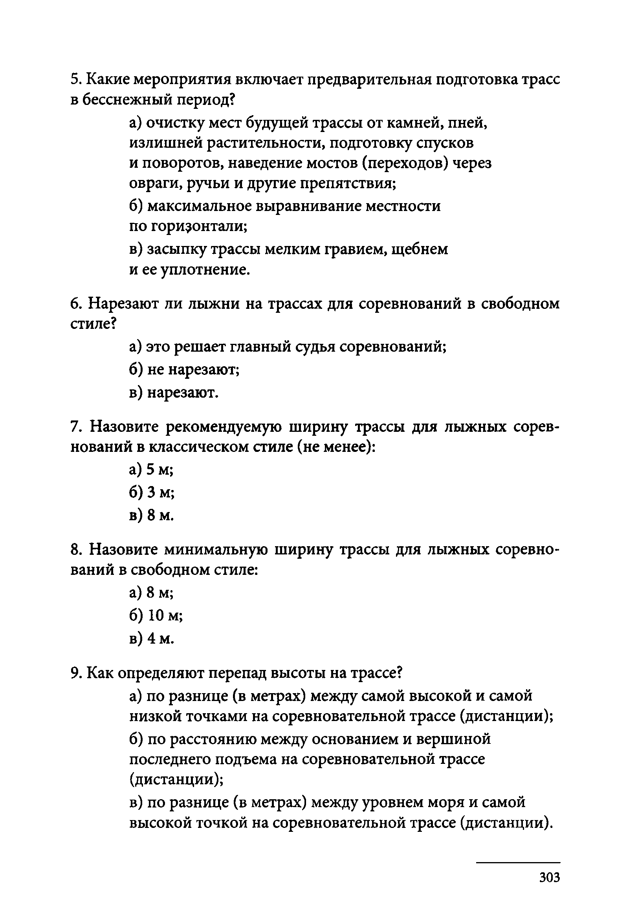
- Какие мероприятия включает предварительная подготовка трасс в бесснежный период?
а) очистку мест будущей трассы от камней, пней, излишней растительности, подготовку спусков
и поворотов, наведение мостов (переходов) через овраги, ручьи и другие препятствия;
б) максимальное выравнивание местности по горизонтали;
в) засыпку трассы мелким гравием, щебнем и ее уплотнение.
- Нарезают ли лыжни на трассах для соревнований в свободном стиле?
а) это решает главный судья соревнований; б) не нарезают;
в) нарезают.
- Назовите рекомендуемую ширину трассы для лыжных сорев­ нований в классическом стиле (не менее):
а) 5 м;
б) 3 м;
в) 8 м.
- Назовите минимальную ширину трассы для лыжных соревно­ ваний в свободном стиле:
а) 8 м;
б) 10 м;
в) 4 м.
- Как определяют перепад высоты на трассе?
а) по разнице (в метрах) между самой высокой и самой низкой точками на соревновательной трассе (дистанции);
б) по расстоянию между основанием и вершиной последнего подъема на соревновательной трассе (дистанции);
в) по разнице (в метрах) между уровнем моря и самой высокой точкой на соревновательной трассе (дистанции).

303

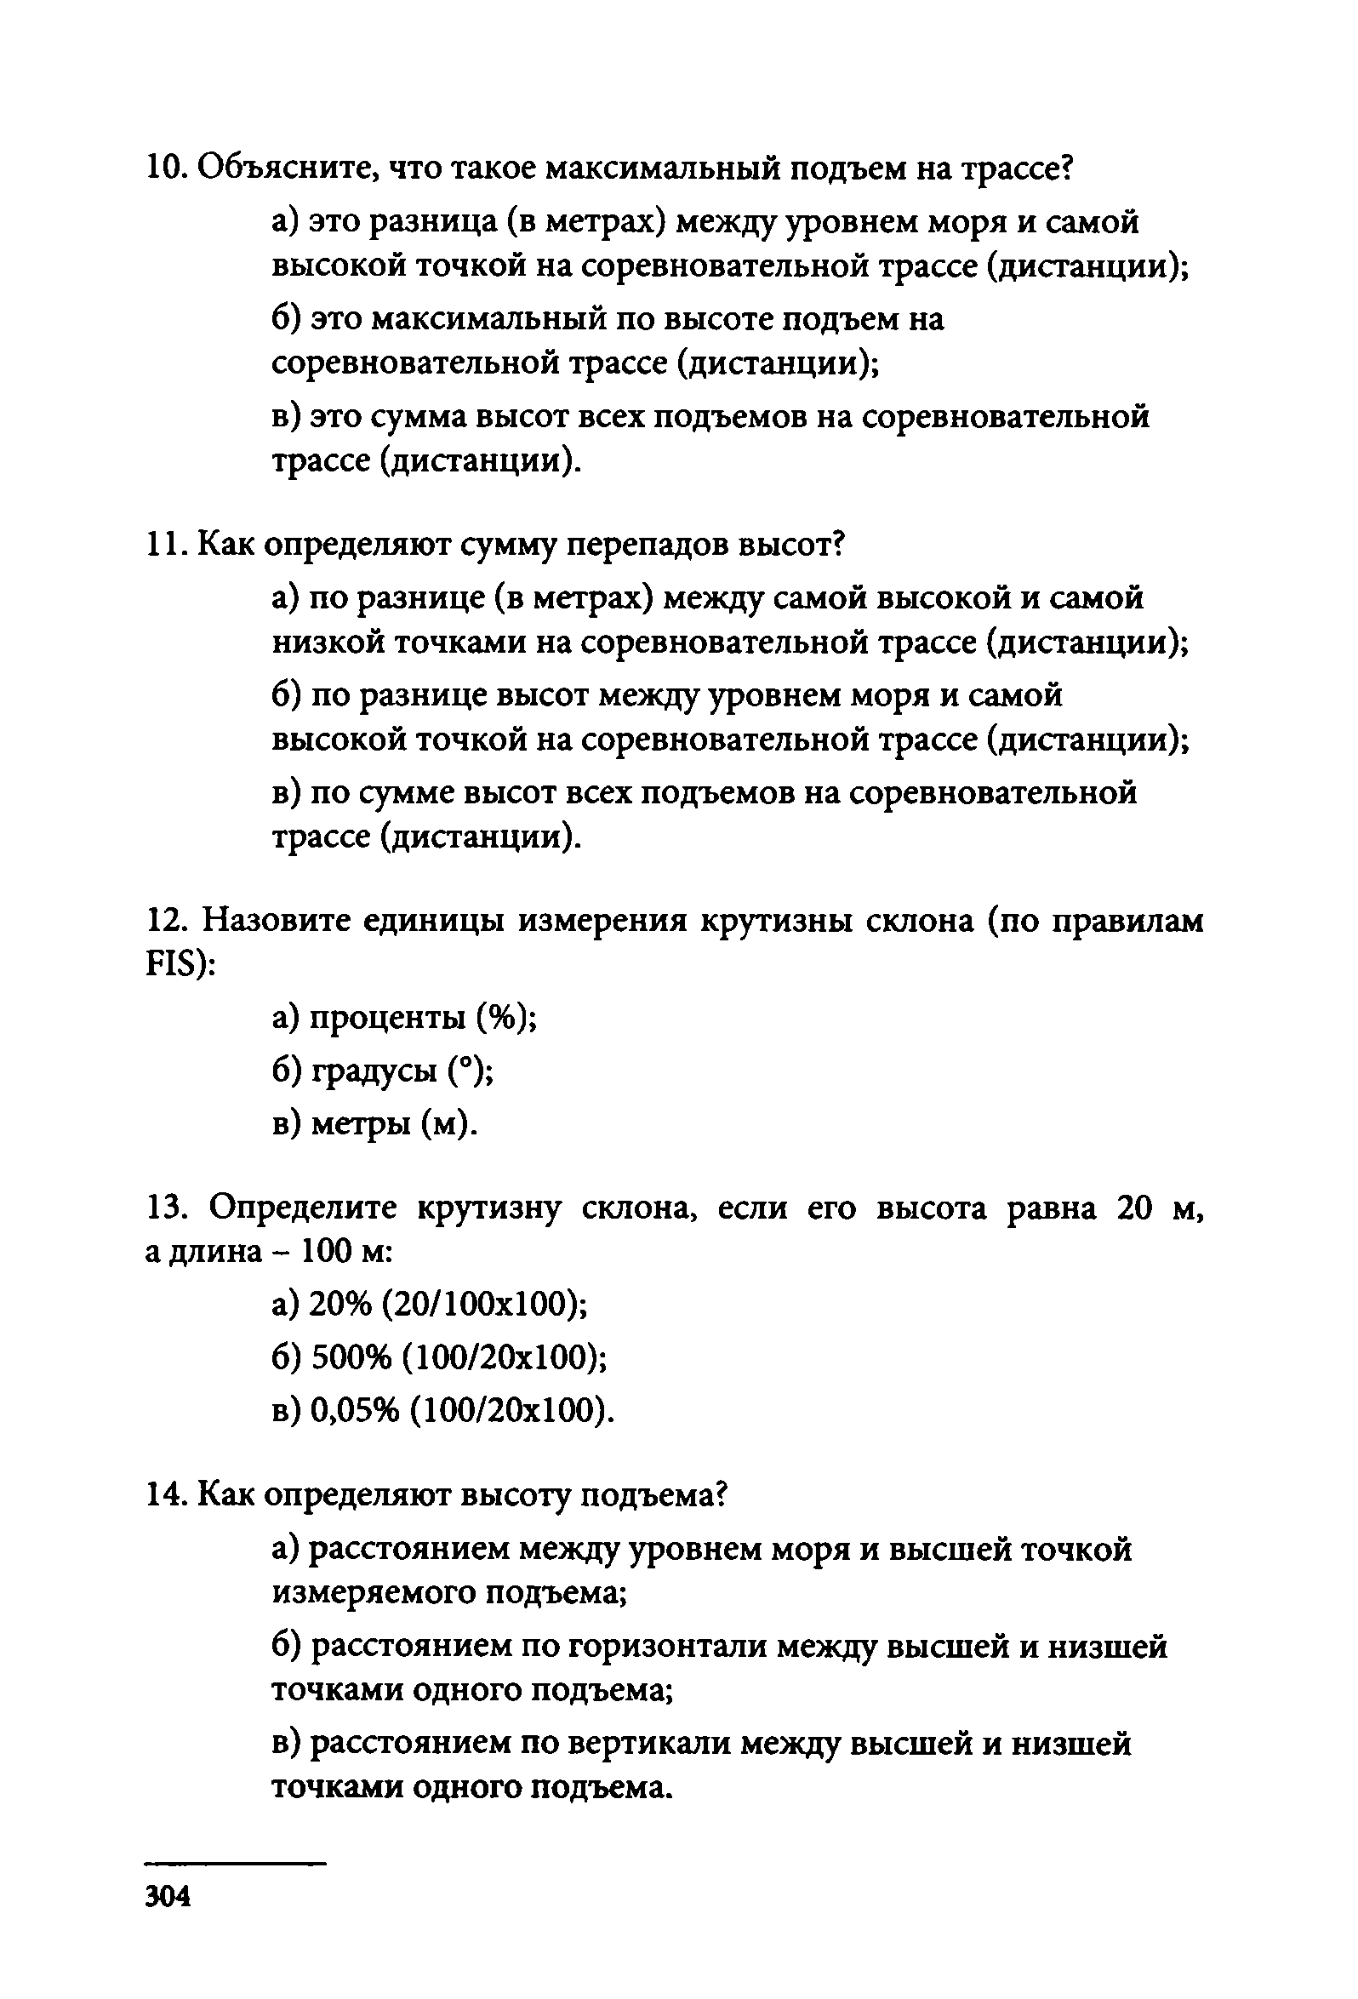
- Объясните, что такое максимальный подъем на трассе?
а) это разница (в метрах) между уровнем моря и самой высокой точкой на соревновательной трассе (дистанции);
б) это максимальный по высоте подъем на соревновательной трассе (дистанции);
в) это сумма высот всех подъемов на соревновательной трассе (дистанции).

- Как определяют сумму перепадов высот?
а) по разнице (в метрах) между самой высокой и самой низкой точками на соревновательной трассе (дистанции);
б) по разнице высот между уровнем моря и самой высокой точкой на соревновательной трассе (дистанции);
в) по сумме высот всех подъемов на соревновательной трассе (дистанции).

- Назовите единицы измерения крутизны склона (по правилам FIS):
а) проценты (%); б) градусы (°);
в) метры (м).

- Определите крутизну склона, если его высота равна 20 м, а длина - 100 м:
а) 20% (20/100x100);
б) 500% (100/20x100);
в) 0,05% (100/20x100).

- Как определяют высоту подъема?
а) расстоянием между уровнем моря и высшей точкой измеряемого подъема;
б) расстоянием по горизонтали между высшей и низшей точками одного подъема;
в) расстоянием по вертикали между высшей и низшей точками одного подъема.

304

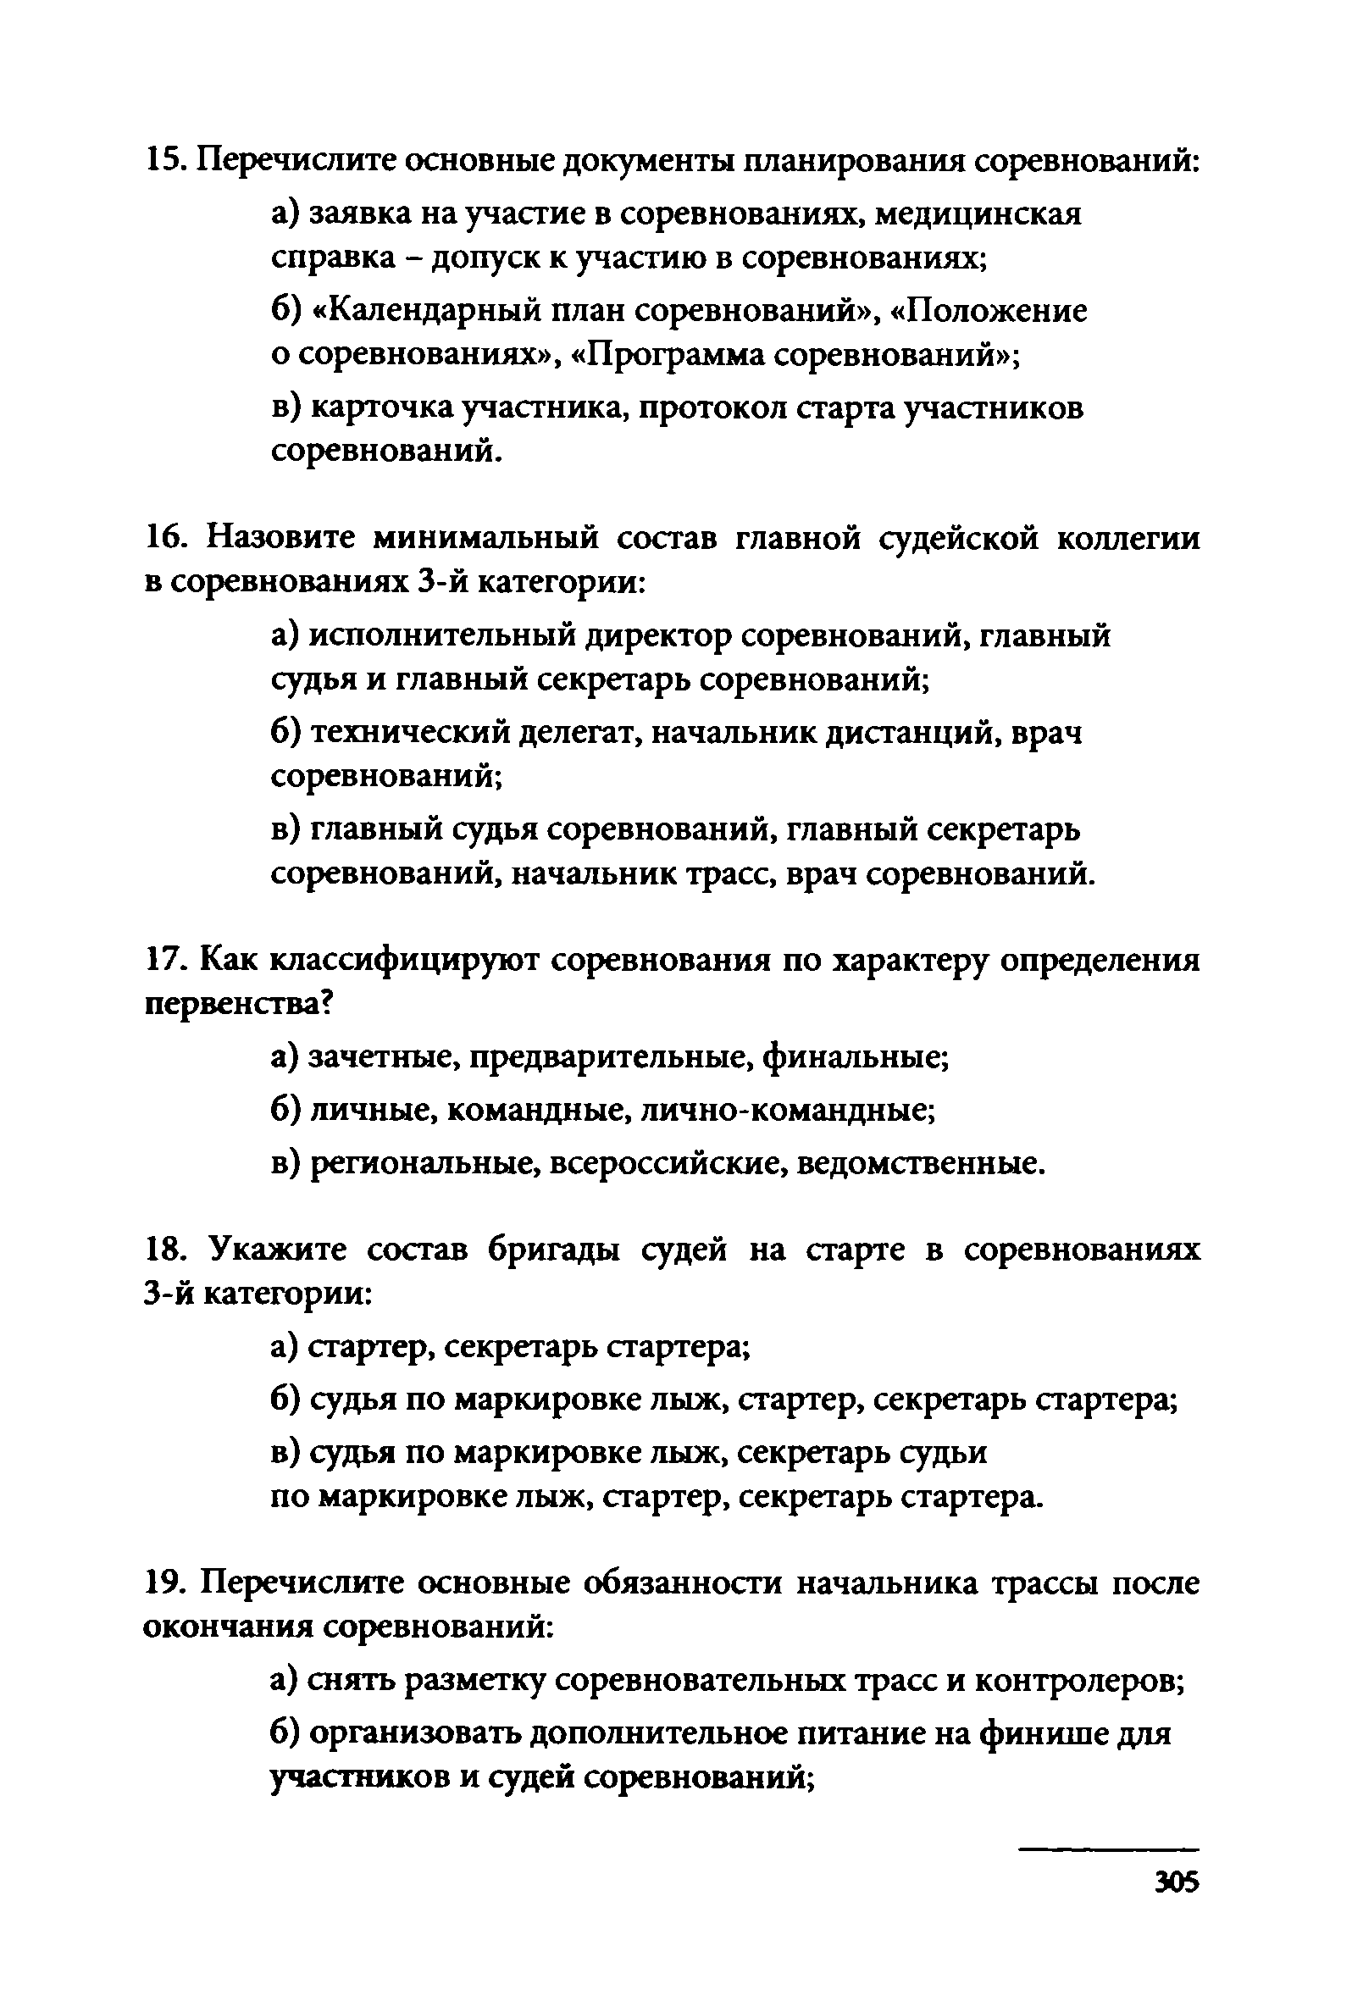
- Перечислите основные документы планирования соревнований:
а) заявка на участие в соревнованиях, медицинская справка - допуск к участию в соревнованиях;
б) «Календарный план соревнований», «Положение о соревнованиях», «Программа соревнований»;
в) карточка участника, протокол старта участников соревнований.

- Назовите минимальный состав главной судейской коллегии в соревнованиях 3-й категории:
а) исполнительный директор соревнований, главный судья и главный секретарь соревнований;
б) технический делегат, начальник дистанций, врач соревнований;
в) главный судья соревнований, главный секретарь соревнований, начальник трасс, врач соревнований.

- Как классифицируют соревнования по характеру определения первенства?
а) зачетные, предварительные, финальные; б) личные, командные, лично-командные;
в) региональные, всероссийские, ведомственные.

- Укажите состав бригады судей на старте в соревнованиях 3-й категории:
а) стартер, секретарь стартера;
б) судья по маркировке лыж, стартер, секретарь стартера; в) судья по маркировке лыж, секретарь судьи
по маркировке лыж, стартер, секретарь стартера.

- Перечислите основные обязанности начальника трассы после окончания соревнований:
а) снять разметку соревновательных трасс и контролеров;
б) организовать дополнительное питание на финише для участников и судей соревнований;

305

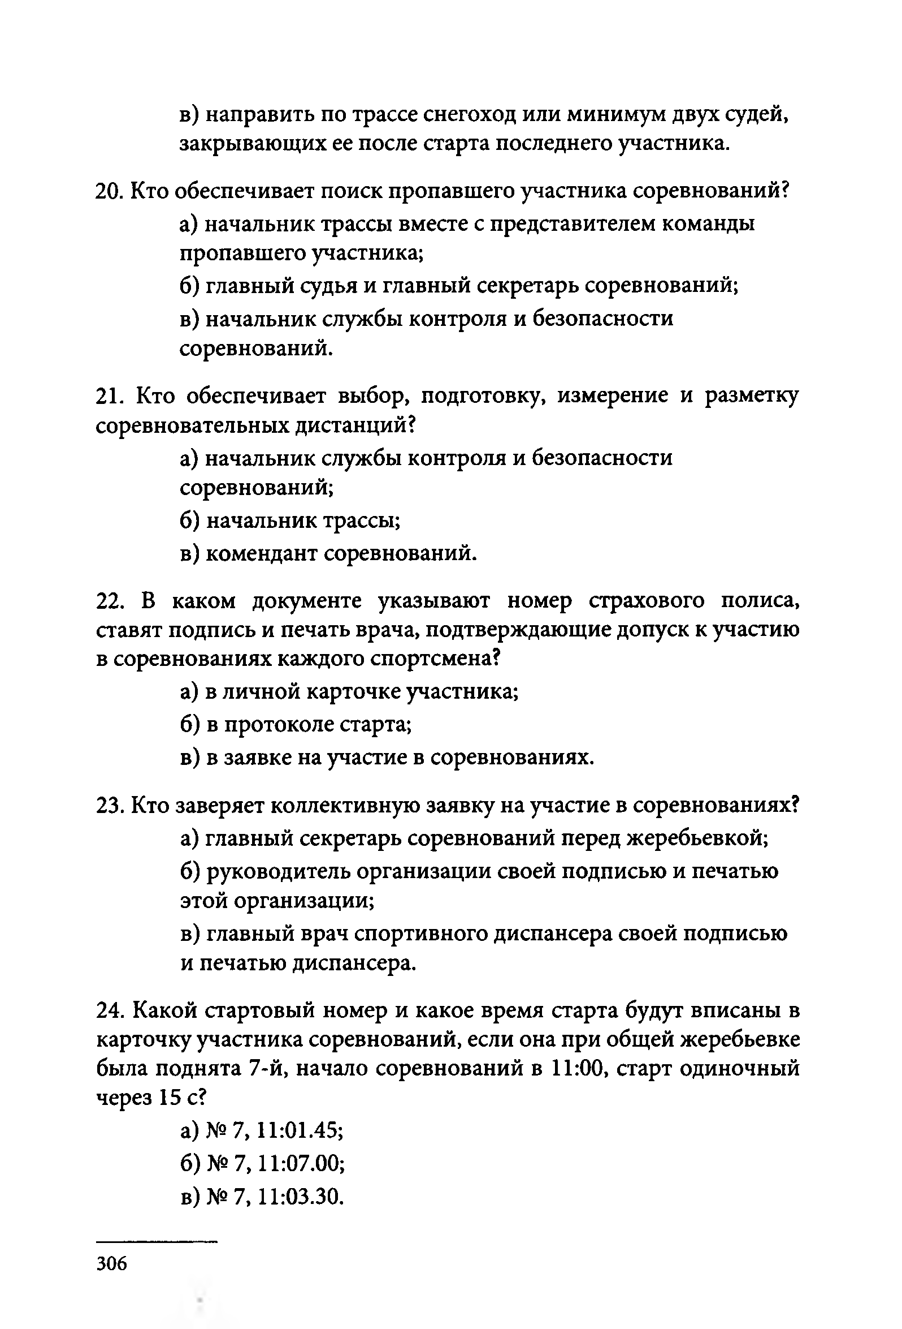
в) направить по трассе снегоход или минимум двух судей, закрывающих ее после старта последнего участника.
- Кто обеспечивает поиск пропавшего участника соревнований? а) начальник трассы вместе с представителем команды пропавшего участника;
б) главный судья и главный секретарь соревнований; в) начальник службы контроля и безопасности соревнований.
- Кто обеспечивает выбор, подготовку, измерение и разметку соревновательных дистанций?
а) начальник службы контроля и безопасности соревнований;
б) начальник трассы;
в) комендант соревнований.
- В каком документе указывают номер страхового полиса, ставят подпись и печать врача, подтверждающие допуск к участию в соревнованиях каждого спортсмена?
а) в личной карточке участника; б) в протоколе старта;
в) в заявке на участие в соревнованиях.
- Кто заверяет коллективную заявку на участие в соревнованиях? а) главный секретарь соревнований перед жеребьевкой;
б) руководитель организации своей подписью и печатью этой организации;
в) главный врач спортивного диспансера своей подписью и печатью диспансера.
- Какой стартовый номер и какое время старта будут вписаны в карточку участника соревнований, если она при общей жеребьевке была поднята 7-й, начало соревнований в 11:00, старт одиночный через 15 с?
а) №7,11:01.45;
б) №7,11:07.00;
в) №7,11:03.30.

306

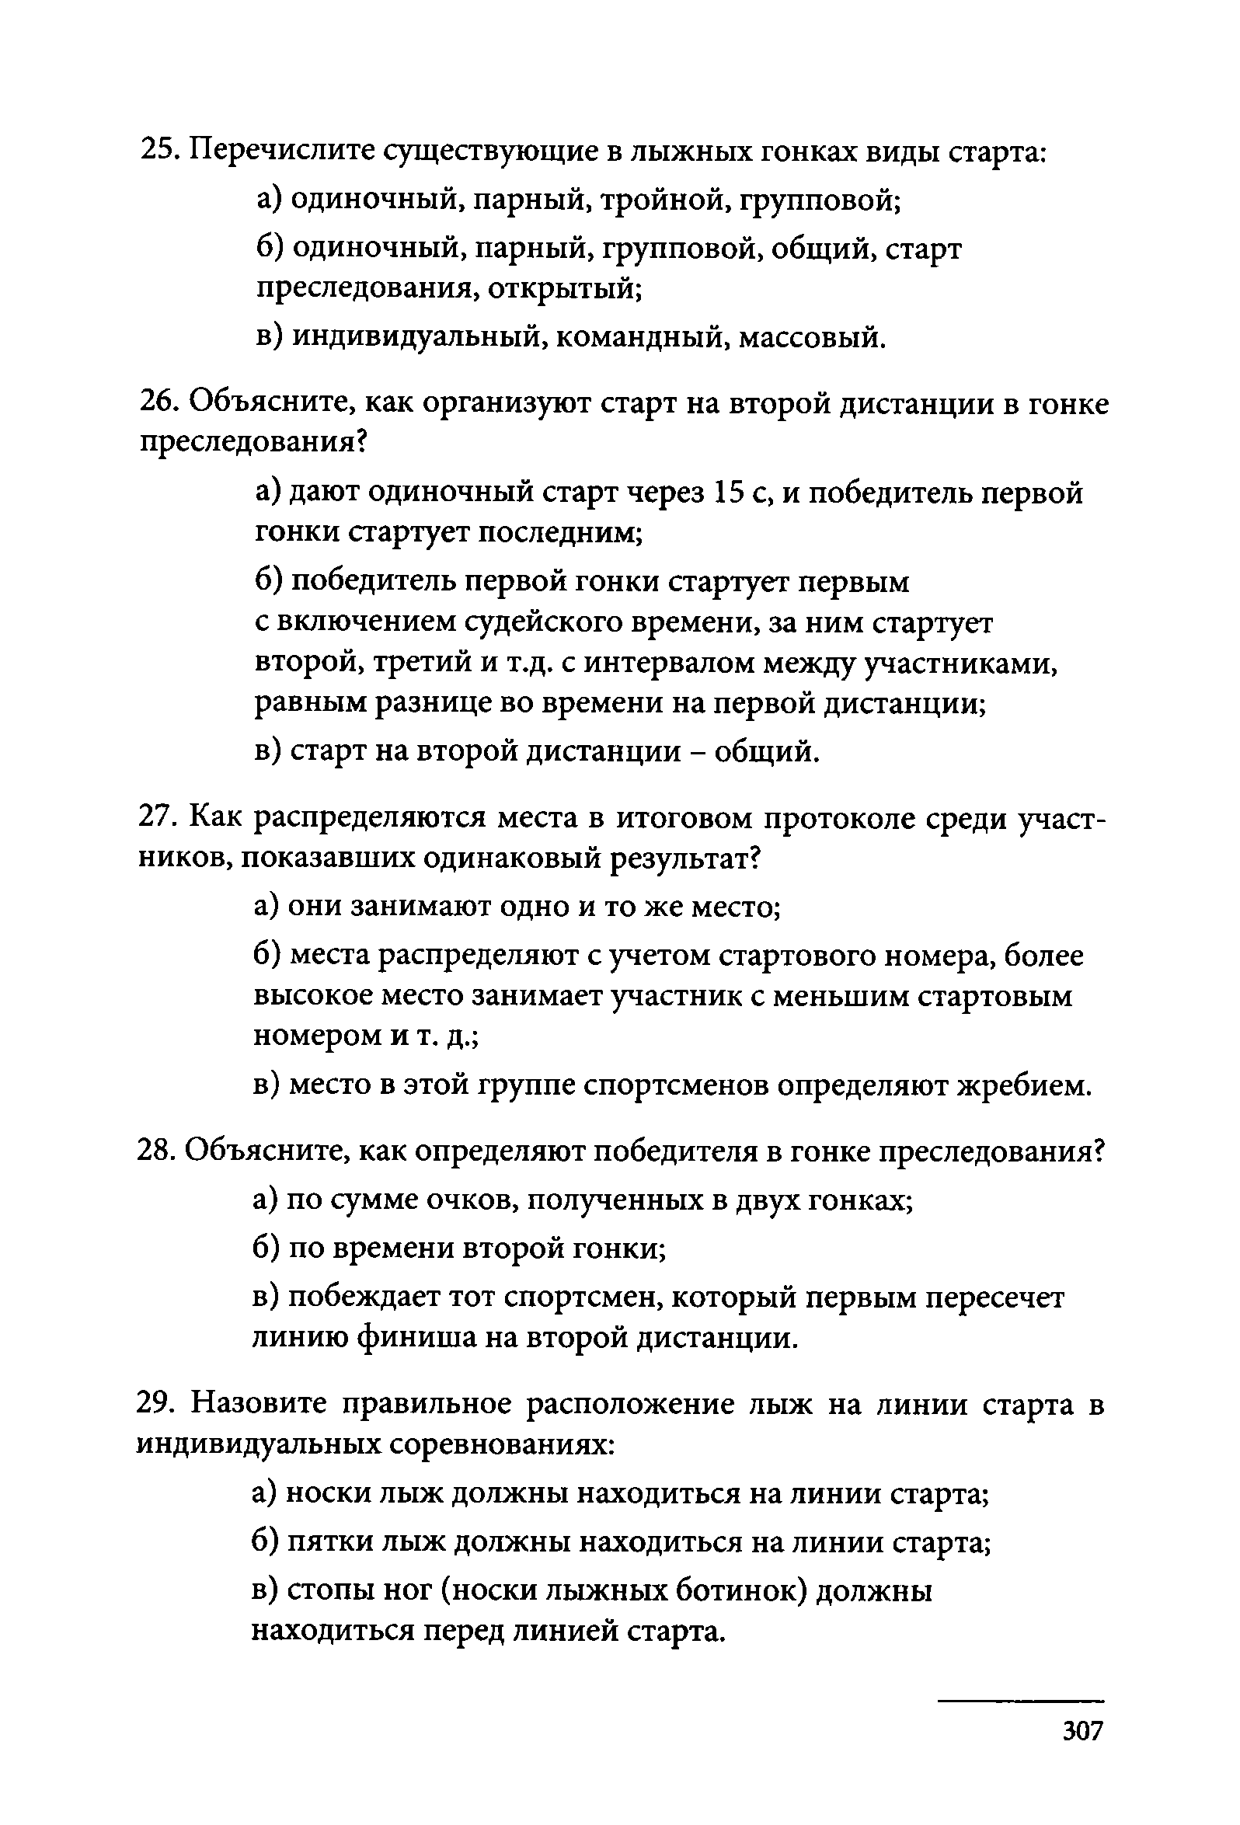
- Перечислите существующие в лыжных гонках виды старта: а) одиночный, парный, тройной, групповой;
б) одиночный, парный, групповой, общий, старт преследования, открытый;
в) индивидуальный, командный, массовый.
- Объясните, как организуют старт на второй дистанции в гонке преследования?
а) дают одиночный старт через 15 с, и победитель первой гонки стартует последним;
б) победитель первой гонки стартует первым
с включением судейского времени, за ним стартует второй, третий и т.д. с интервалом между участниками, равным разнице во времени на первой дистанции;
в) старт на второй дистанции - общий.
- Как распределяются места в итоговом протоколе среди участ­ ников, показавших одинаковый результат?
а) они занимают одно и то же место;
б) места распределяют с учетом стартового номера, более высокое место занимает участник с меньшим стартовым номером и т. д.;
в) место в этой группе спортсменов определяют жребием.
- Объясните, как определяют победителя в гонке преследования? а) по сумме очков, полученных в двух гонках;
б) по времени второй гонки;
в) побеждает тот спортсмен, который первым пересечет линию финиша на второй дистанции.
- Назовите правильное расположение лыж на линии старта в индивидуальных соревнованиях:
а) носки лыж должны находиться на линии старта; б) пятки лыж должны находиться на линии старта;
в) стопы ног (носки лыжных ботинок) должны находиться перед линией старта.

307

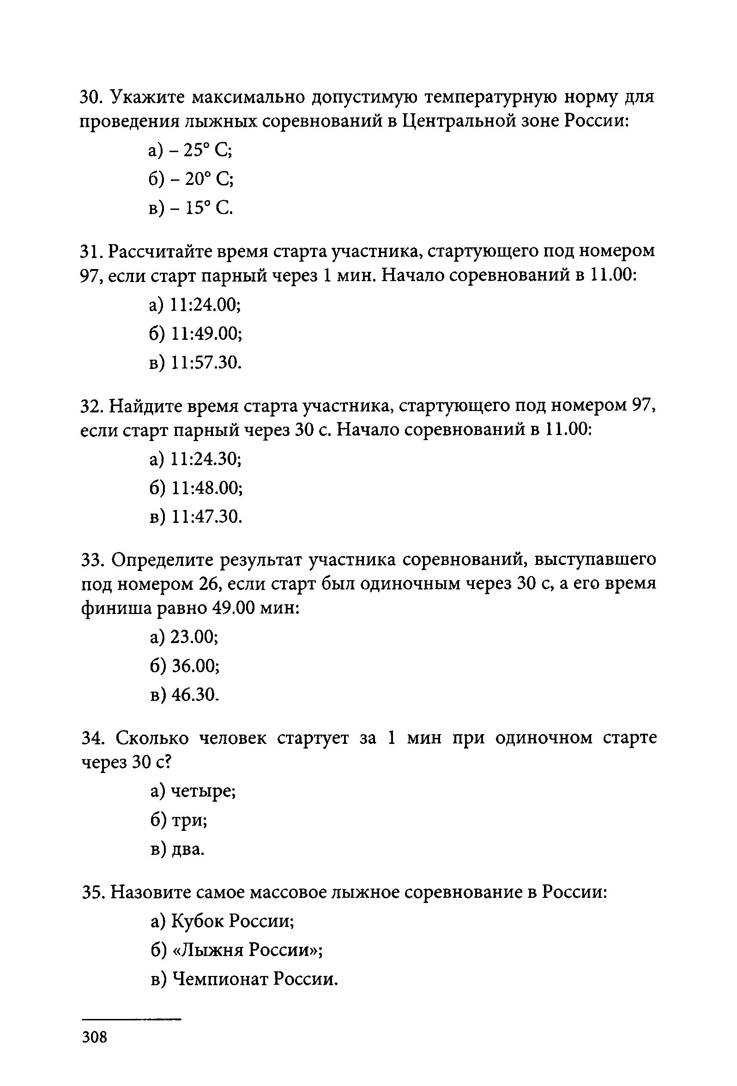
- Укажите максимально допустимую температурную норму для проведения лыжных соревнований в Центральной зоне России:
а) - 25° С;
б) - 20° С;
в) - 15° С.
- Рассчитайте время старта участника, стартующего под номером 97, если старт парный через 1 мин. Начало соревнований в 11.00:
а) 11:24.00;
б) 11:49.00;
в) 11:57.30.
- Найдите время старта участника, стартующего под номером 97, если старт парный через 30 с. Начало соревнований в 11.00:
а) 11:24.30;
б) 11:48.00;
в) 11:47.30.
- Определите результат участника соревнований, выступавшего под номером 26, если старт был одиночным через 30 с, а его время финиша равно 49.00 мин:
а) 23.00;
б) 36.00;
в) 46.30.
- Сколько человек стартует за 1 мин при одиночном старте через 30 с?
а) четыре; б) три;
в) два.
- Назовите самое массовое лыжное соревнование в России: а) Кубок России;
б) «Лыжня России»; в) Чемпионат России.

308

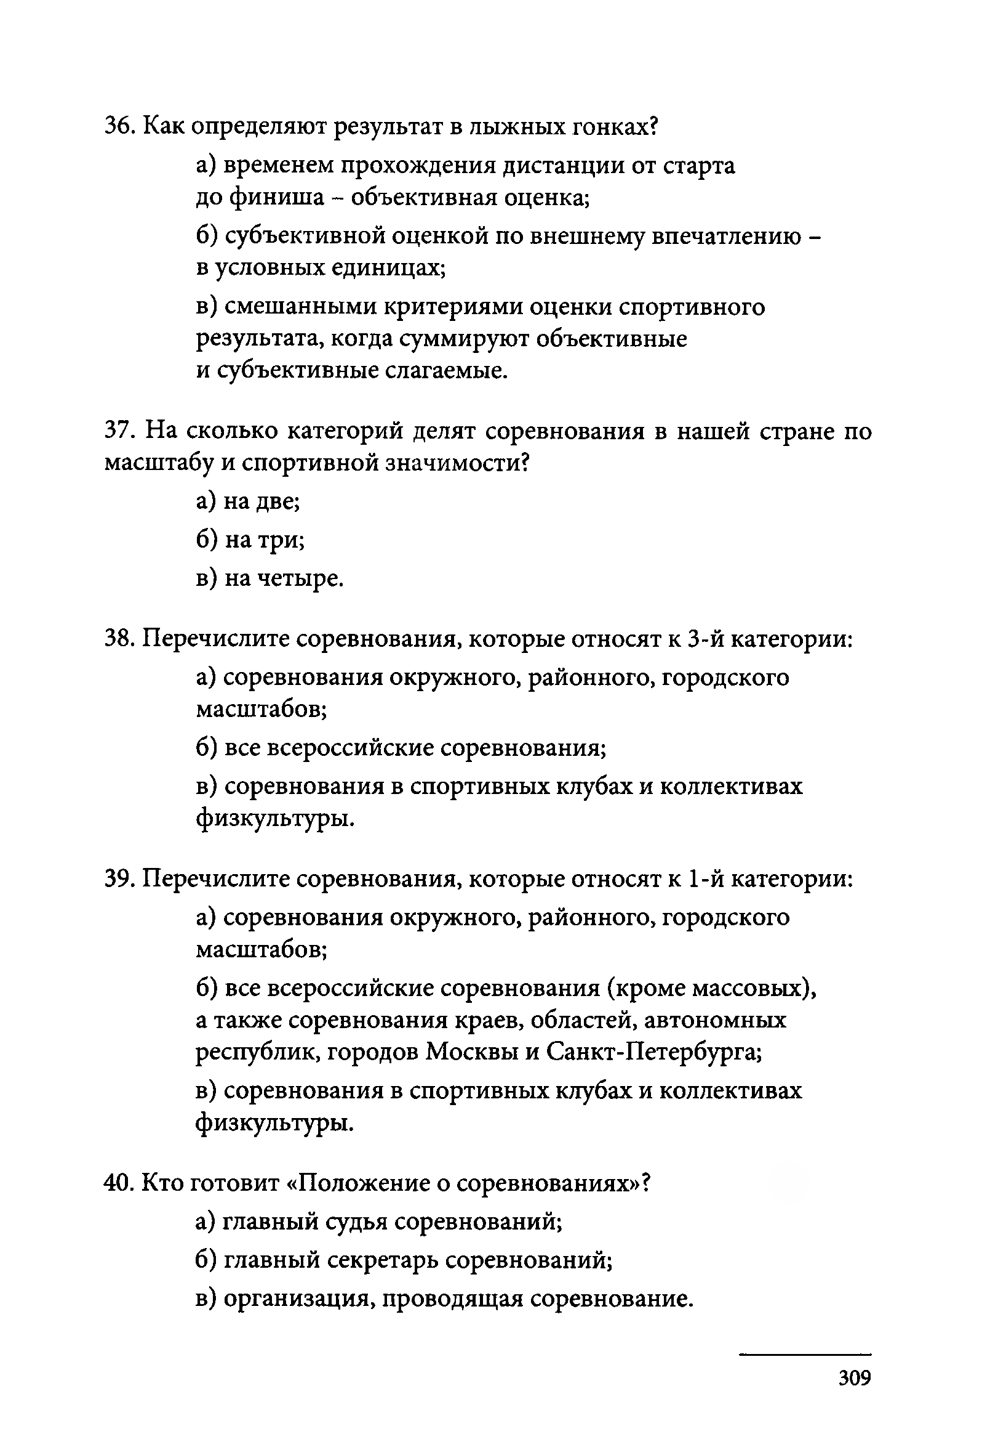
- Как определяют результат в лыжных гонках?
а) временем прохождения дистанции от старта до финиша - объективная оценка;
б) субъективной оценкой по внешнему впечатлению - в условных единицах;
в) смешанными критериями оценки спортивного результата, когда суммируют объективные
и субъективные слагаемые.

- На сколько категорий делят соревнования в нашей стране по масштабу и спортивной значимости?
а) на две; б) на три;
в) на четыре.

- Перечислите соревнования, которые относят к 3-й категории:
а) соревнования окружного, районного, городского масштабов;
б) все всероссийские соревнования;
в) соревнования в спортивных клубах и коллективах физкультуры.
- Перечислите соревнования, которые относят к 1-й категории:
а) соревнования окружного, районного, городского масштабов;
б) все всероссийские соревнования (кроме массовых), а также соревнования краев, областей, автономных республик, городов Москвы и Санкт-Петербурга;
в) соревнования в спортивных клубах и коллективах физкультуры.
- Кто готовит «Положение о соревнованиях»? а) главный судья соревнований;
б) главный секретарь соревнований;
в) организация, проводящая соревнование.

309

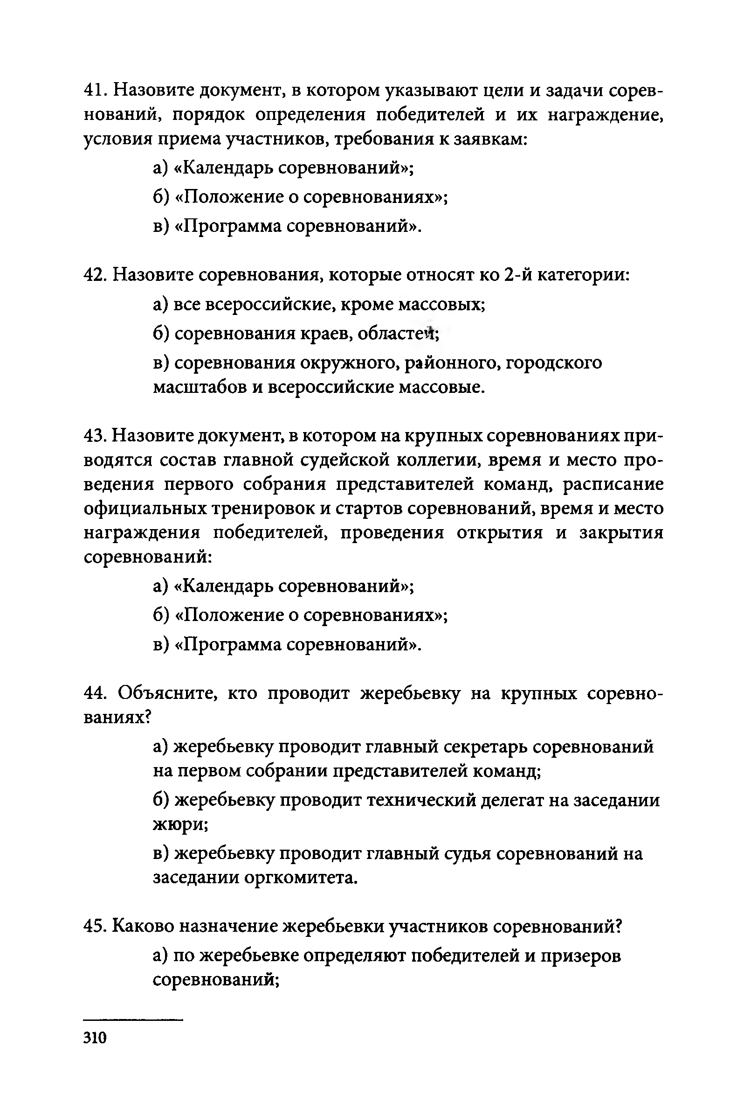
- Назовите документ, в котором указывают цели и задачи сорев­ нований, порядок определения победителей и их награждение, условия приема участников, требования к заявкам:
а) «Календарь соревнований»;
б) «Положение о соревнованиях»; в) «Программа соревнований».
- Назовите соревнования, которые относят ко 2-й категории: а) все всероссийские, кроме массовых;
б) соревнования краев, областей;
в) соревнования окружного, районного, городского масштабов и всероссийские массовые.

- Назовите документ, в котором на крупных соревнованиях при­ водятся состав главной судейской коллегии, время и место про­ ведения первого собрания представителей команд, расписание официальных тренировок и стартов соревнований, время и место награждения победителей, проведения открытия и закрытия соревнований:
а) «Календарь соревнований»;
б) «Положение о соревнованиях»; в) «Программа соревнований».
- Объясните, кто проводит жеребьевку на крупных соревно­ ваниях?
а) жеребьевку проводит главный секретарь соревнований на первом собрании представителей команд;
б) жеребьевку проводит технический делегат на заседании жюри;
в) жеребьевку проводит главный судья соревнований на заседании оргкомитета.

- Каково назначение жеребьевки участников соревнований?
а) по жеребьевке определяют победителей и призеров соревнований;

310

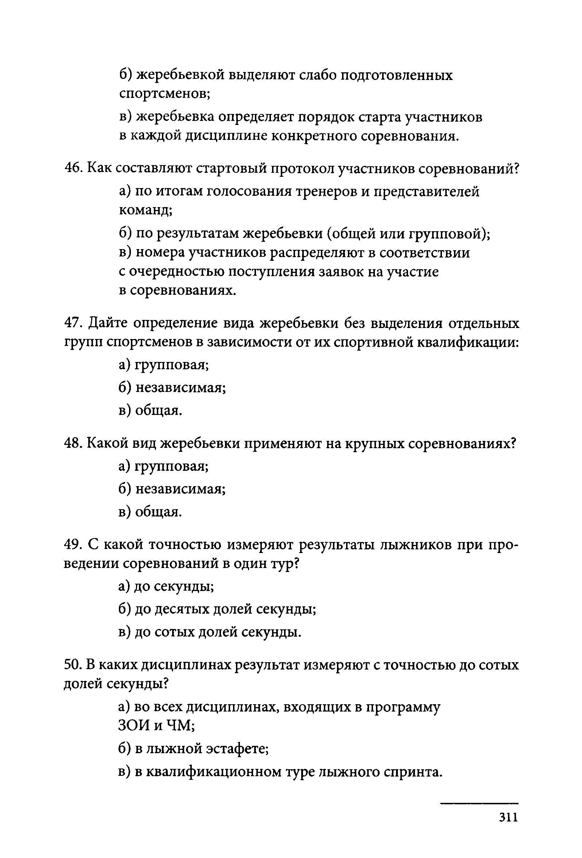
б) жеребьевкой выделяют слабо подготовленных спортсменов;
в) жеребьевка определяет порядок старта участников в каждой дисциплине конкретного соревнования.
- Как составляют стартовый протокол участников соревнований?
а) по итогам голосования тренеров и представителей команд;
б) по результатам жеребьевки (общей или групповой); в) номера участников распределяют в соответствии
с очередностью поступления заявок на участие в соревнованиях.
- Дайте определение вида жеребьевки без выделения отдельных групп спортсменов в зависимости от их спортивной квалификации:
а) групповая;
б) независимая; в) общая.
- Какой вид жеребьевки применяют на крупных соревнованиях? а) групповая;
б) независимая; в) общая.
- С какой точностью измеряют результаты лыжников при про­ ведении соревнований в один тур?
а) до секунды;
б) до десятых долей секунды; в) до сотых долей секунды.
- В каких дисциплинах результат измеряют с точностью до сотых долей секунды?
а) во всех дисциплинах, входящих в программу ЗОИ и ЧМ;
б) в лыжной эстафете;
в) в квалификационном туре лыжного спринта.

311

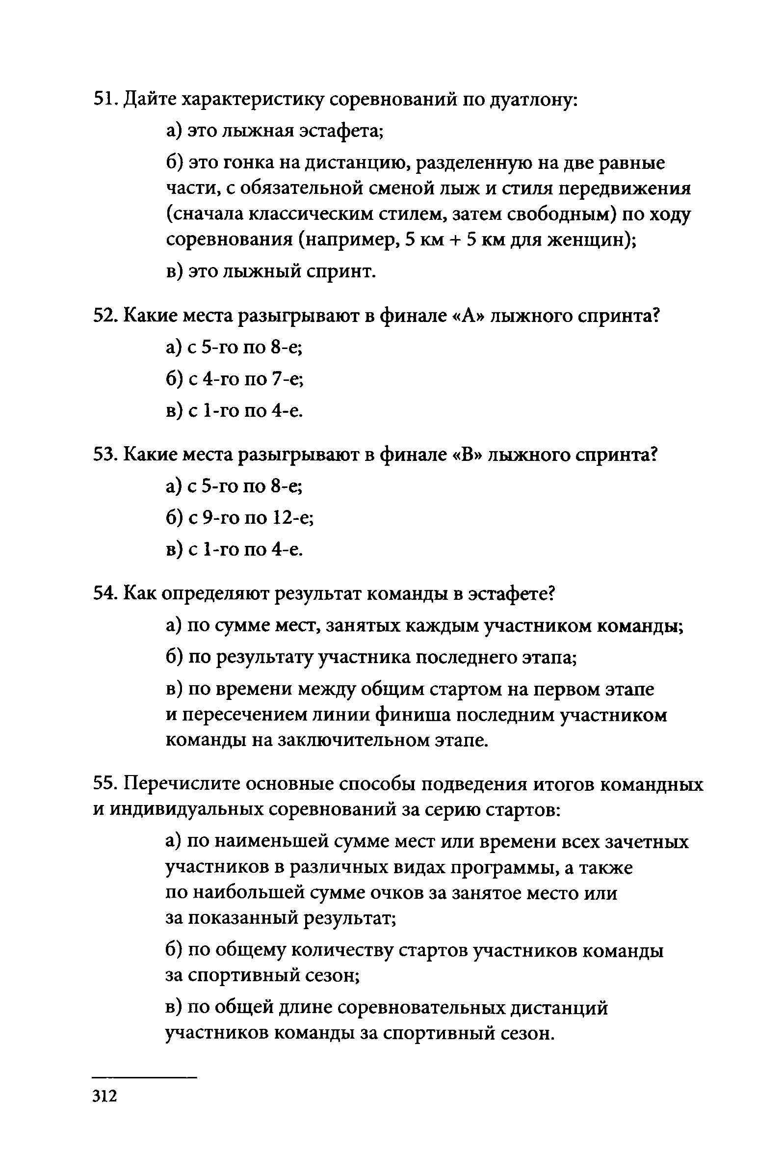
- Дайте характеристику соревнований по дуатлону: а) это лыжная эстафета;
б) это гонка на дистанцию, разделенную на две равные части, с обязательной сменой лыж и стиля передвижения (сначала классическим стилем, затем свободным) по ходу соревнования (например, 5 км + 5 км для женщин);
в) это лыжный спринт.
- Какие места разыгрывают в финале «А» лыжного спринта? а) с 5-го по 8-е;
б) с 4-го по 7-е;
в) с 1-го по 4-е.
- Какие места разыгрывают в финале «В» лыжного спринта? а) с 5-го по 8-е;
б) с 9-го по 12-е; в) с 1-го по 4-е.
- Как определяют результат команды в эстафете?
а) по сумме мест, занятых каждым участником команды; б) по результату участника последнего этапа;
в) по времени между общим стартом на первом этапе и пересечением линии финиша последним участником команды на заключительном этапе.
- Перечислите основные способы подведения итогов командных и индивидуальных соревнований за серию стартов:
а) по наименьшей сумме мест или времени всех зачетных участников в различных видах программы, а также
по наибольшей сумме очков за занятое место или за показанный результат;
б) по общему количеству стартов участников команды за спортивный сезон;
в) по общей длине соревновательных дистанций участников команды за спортивный сезон.

312

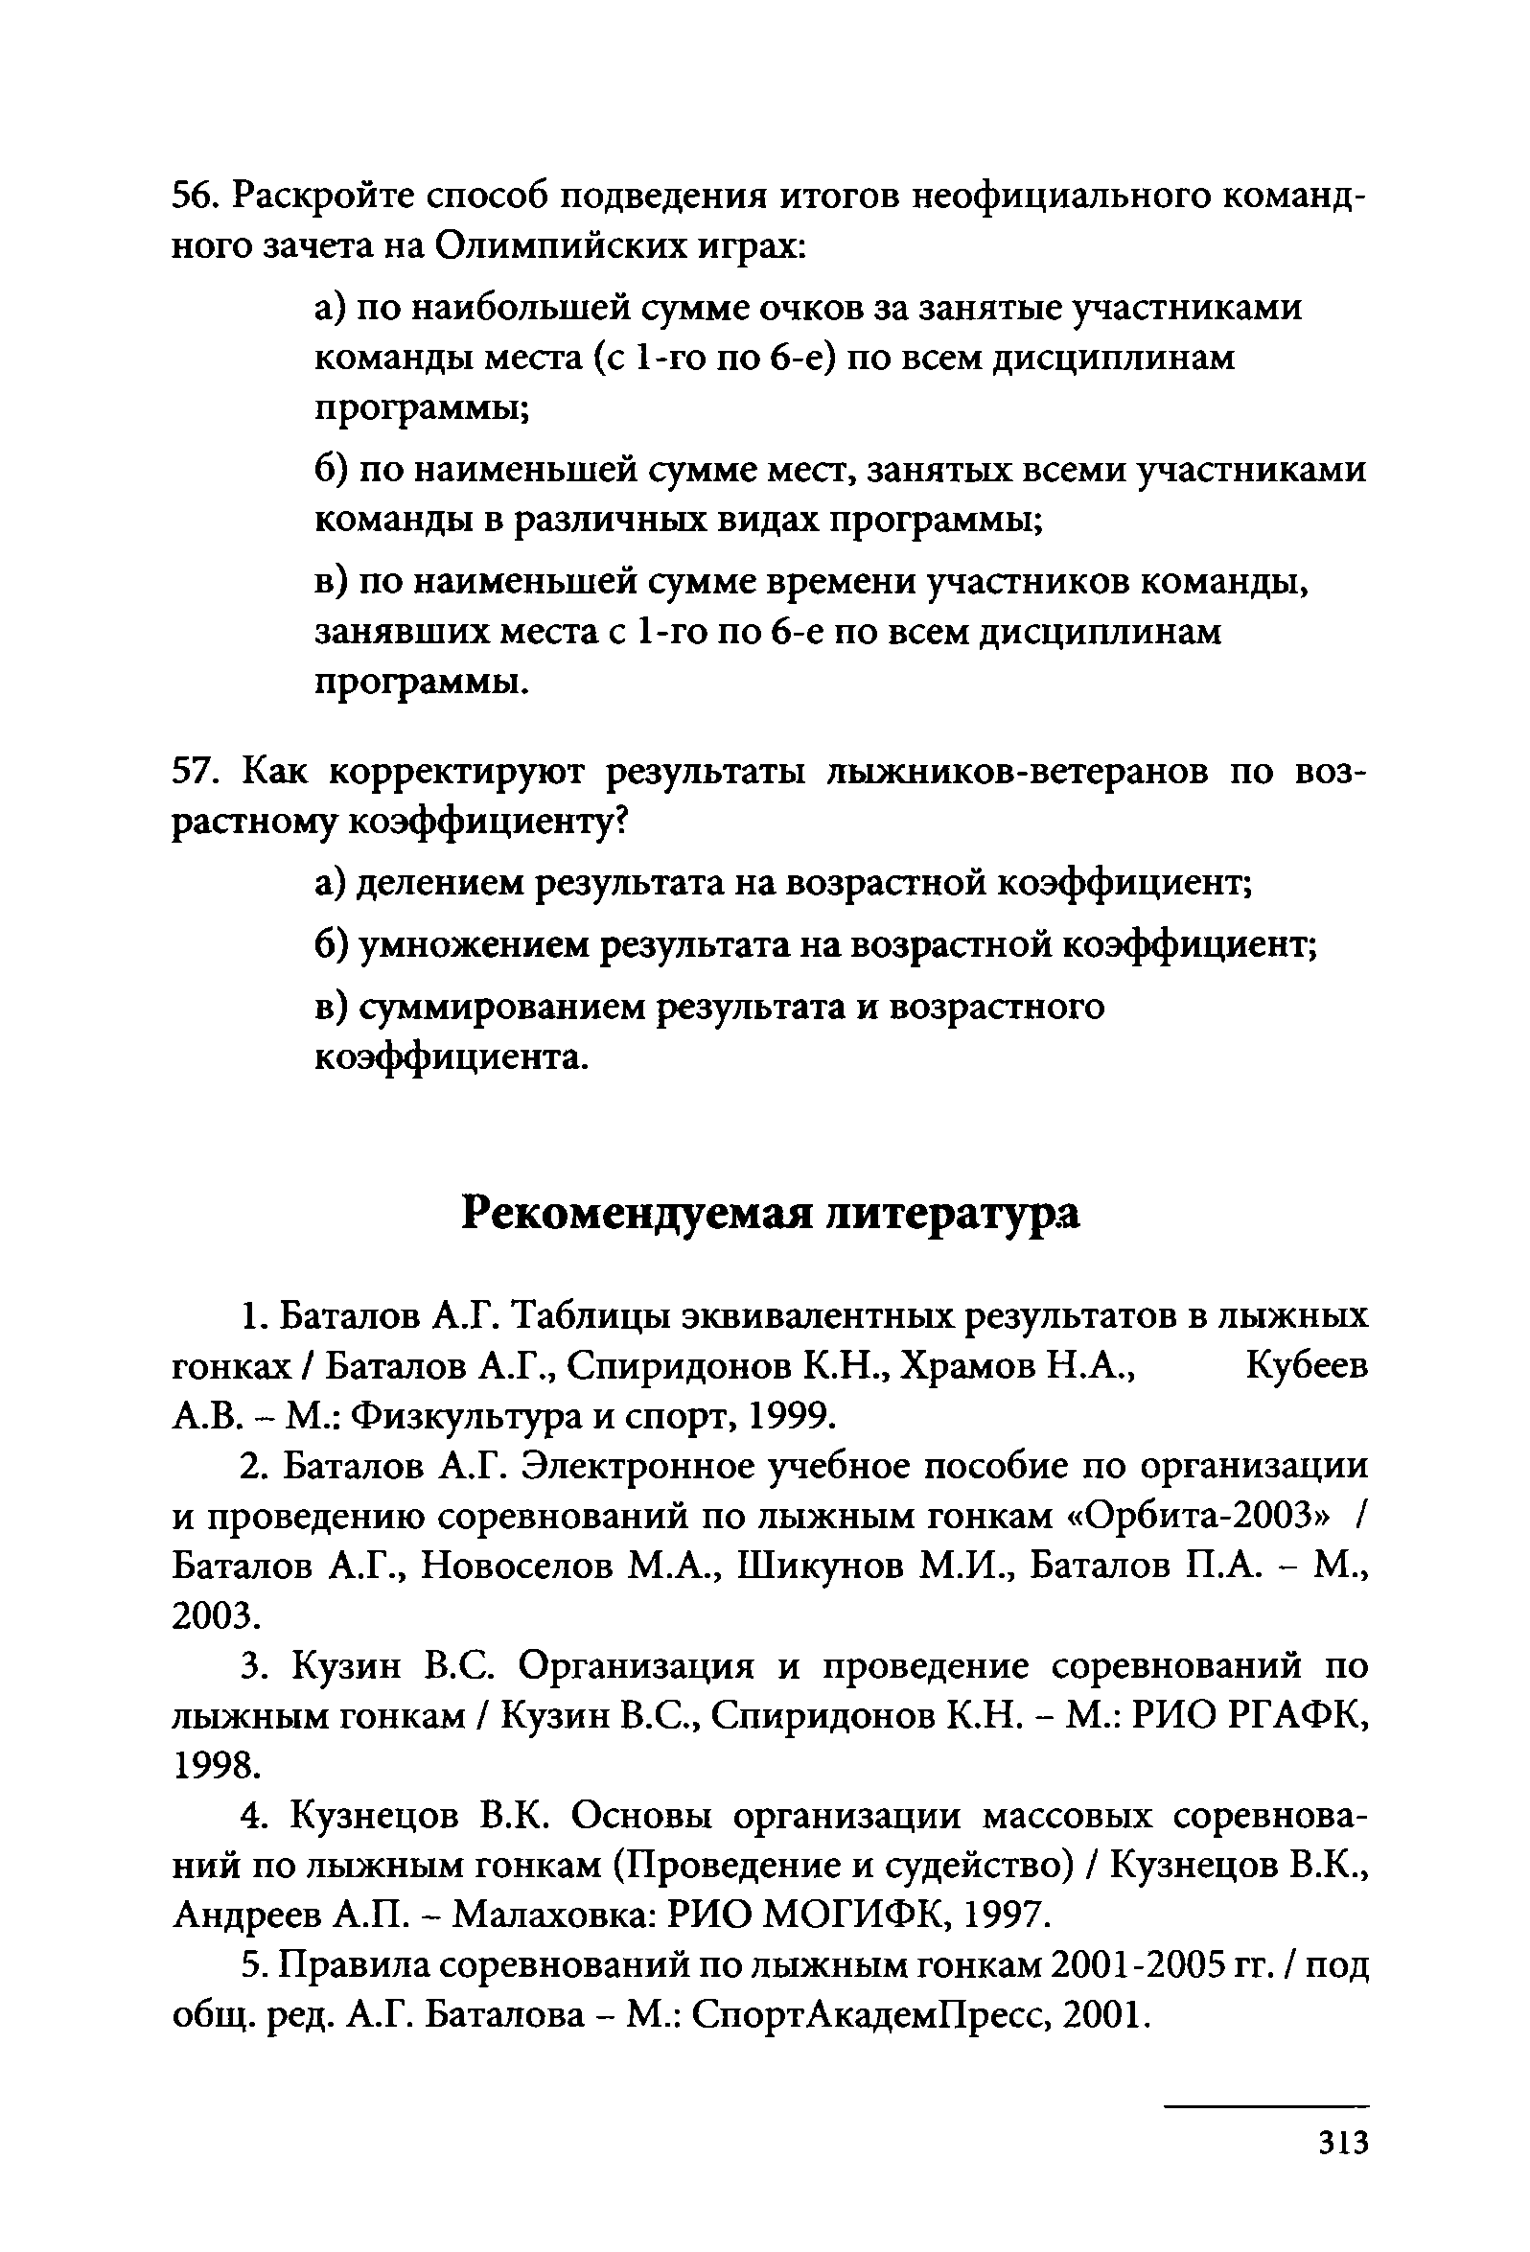
- Раскройте способ подведения итогов неофициального команд­ ного зачета на Олимпийских играх:
а) по наибольшей сумме очков за занятые участниками команды места (с 1-го по 6-е) по всем дисциплинам программы;
б) по наименьшей сумме мест, занятых всеми участниками команды в различных видах программы;
в) по наименьшей сумме времени участников команды, занявших места с 1-го по 6-е по всем дисциплинам программы.
- Как корректируют результаты лыжников-ветеранов по воз­ растному коэффициенту?
а) делением результата на возрастной коэффициент;
б) умножением результата на возрастной коэффициент;
в) суммированием результата и возрастного коэффициента.

Рекомендуемая литература
  - Баталов А.Г. Таблицы эквивалентных результатов в лыжных гонках / Баталов А.Г., Спиридонов К.Н., Храмов Н.А., Кубеев А.В. - М.: Физкультура и спорт, 1999.
  - Баталов А.Г. Электронное учебное пособие по организации и проведению соревнований по лыжным гонкам «0рбита-2003» / Баталов А.Г., Новоселов М.А., Шикунов М.И., Баталов П.А. - М., 2003.
  - Кузин B.C. Организация и проведение соревнований по лыжным гонкам / Кузин B.C., Спиридонов К.Н. - М.: РИО РГАФК, 1998.
  - Кузнецов В.К. Основы организации массовых соревнова­ ний по лыжным гонкам (Проведение и судейство) / Кузнецов В.К., Андреев А.П. - Малаховка: РИО МОГИФК, 1997.
  - Правила соревнований по лыжным гонкам 2001-2005 гг. / под общ. ред. А.Г. Баталова - М.: СпортАкадемПресс, 2001.

313

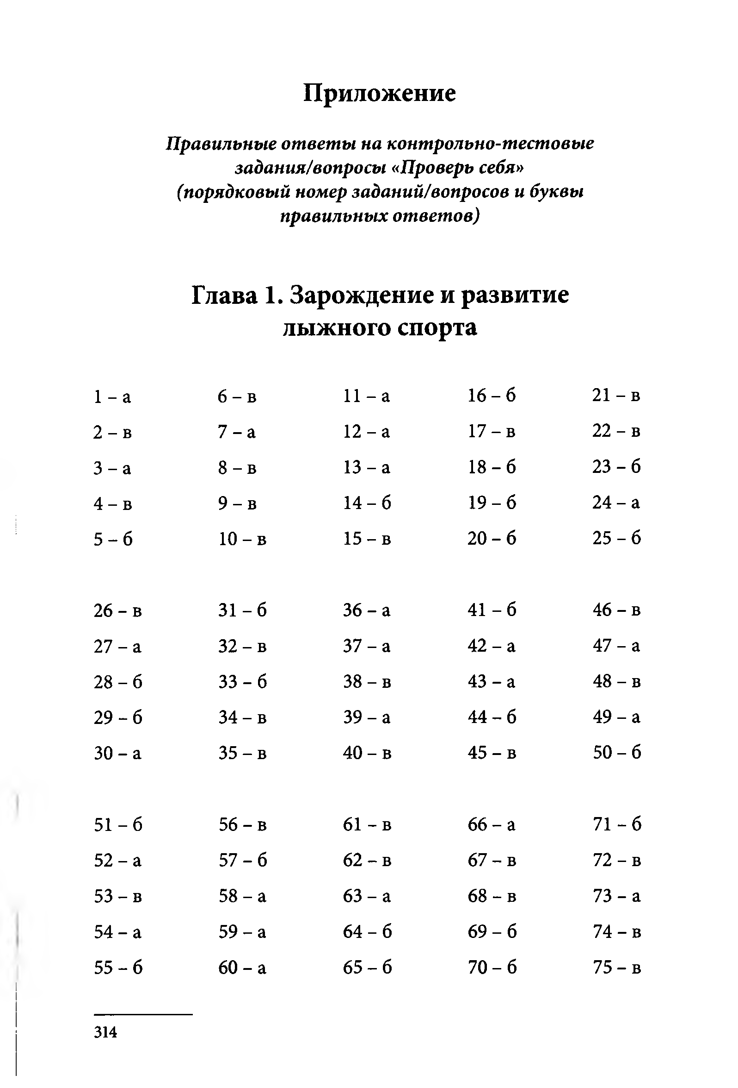
Приложение
Правильные ответы на контрольно-тестовые задания/вопросы «Проверь себя»
(порядковый номер заданий/вопросов и буквы правильных ответов)

Глава 1. Зарождение и развитие лыжного спорта

1 - а | 6 - в | 11 - а | 16-6 | 21 - в
2 - в | 7 - а | 12 - а | 17- в | 2 2 - в
3 - а | 8 - в | 13 - а | 1 8 -6 | 2 3 -6
4 - в | 9 - в | 1 4 -6 | 19-6 | 24 - а
5 - 6 | 10 - в | 15 - в | 2 0 - 6 | 25 - 6
2 6 - в | 31 - 6 | 3 6 - а | 4 1 - 6 | 46 - в
2 7 - а | 3 2 - в | 3 7 - а | 42 - а | 4 7 - а
2 8- 6 | 3 3 - б | 38 - в | 4 3 - а | 4 8 - в
2 9- 6 | 34 - в | 39 - а | 44 - 6 | 4 9 - а
30 - а | 35 - в | 40 - в | 4 5 - в | 50- 6
51- 6 | 56 - в | 61 - в | 66 - а | 71 - 6
52 - а | 57- 6 | 6 2 - в | 6 7 - в | 7 2 - в
53 - в | 58 - а | 6 3 - а | 6 8 - в | 7 3 - а
54 - а | 5 9 - а | 6 4 - 6 | 6 9 - 6 | 7 4 - в
55 -6 | 6 0 - а | 6 5 - 6 | 7 0 - 6 | 75 - в
314

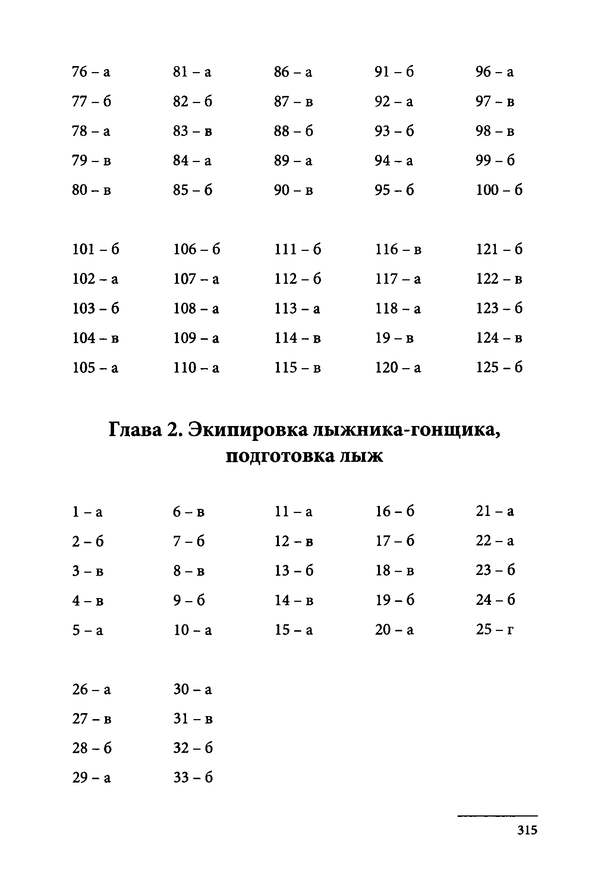
7 6 - а | 8 1 - а | 8 6 - а | 91 -6 | 96 - а
7 7- 6 | 8 2 - 6 | 87 - в | 92 - а | 97 - в
7 8 - а | 8 3 - в | 8 8 - 6 | 93 - 6 | 98 - в
7 9 - в | 8 4 - а | 89 - а | 94 - а | 9 9 -6
80 - в | 8 5 - 6 | 9 0 - в | 9 5 - 6 | 1 0 0 - 6
1 0 1 - 6 | 106 - 6 | 1 1 1 - 6 | 116- в | 1 2 1 - 6
102 - а | 107- а | 1 1 2 - 6 | 117 - а | 122 - в
103 - 6 | 108- а | 113 - а | 118- а | 123 - 6
104- в | 109- а | 114- в | 19- в | 124- в
105- а | 110 - а | 115 - в | 120 - а | 125 - 6

Глава 2. Экипировка лыжника-гонщика, подготовка лыж

1 - а | 6 - в | 11 - а | 16 - 6 | 2 1 - а
2 - 6 | 7 - 6 | 12 - в | 1 7- 6 | 2 2 - а
3 - в | 8 - в | 13-6 | 18 - в | 2 3 - 6
4 - в | 9 - 6 | 14 - в | 19 -6 | 2 4 - 6
5 - а | 10 - а | 15 - а | 2 0 - а | 2 5 - г
2 6 - а  2 7 - в | 30 - а  31 - в
2 8 - 6 | 3 2 - 6
2 9 - а | 3 3 -6
 |  |  |  | 315

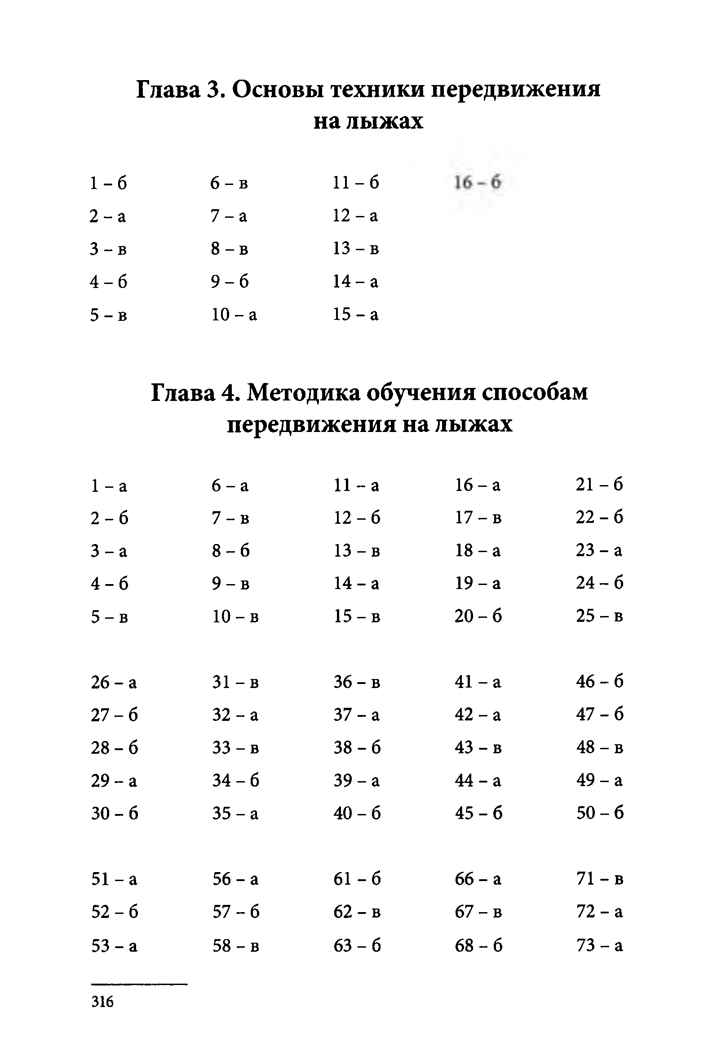
Глава 3. Основы техники передвижения на лыжах

1 - 6 | 6 - в | 1 1 - 6
2 - а | 7 - а | 12 - а
3 - в | 8 - в | 13 - в
4 - 6 | 9 - 6 | 14- а
5 - в | 10 - а | 15 - а

Глава 4. Методика обучения способам передвижения на лыжах

1 - а | 6 - а | 11 - а | 16- а | 2 1 - 6
2 - 6 | 7 - в | 1 2 - 6 | 17 - в | 2 2 - 6
3 - а | 8 - 6 | 13 - в | 18 - а | 2 3 - а
4 - 6 | 9 - в | 14 - а | 19 - а | 2 4 - 6
5 - в | 10 - в | 15 - в | 2 0 - 6 | 2 5 - в
26 - а | 31 - в | 36 - в | 41 - а | 4 6 - 6
27 - 6 | 3 2 - а | 3 7 - а | 42 - а | 4 7 - 6
2 8 - 6 | 3 3 - в | 38 - 6 | 43 - в | 4 8 - в
29 - а | 34- 6 | 3 9 - а | 44 - а | 4 9 - а
30 - 6 | 3 5 - а | 4 0 - 6 | 4 5 - 6 | 5 0 -6
51 - а | 56 - а | 6 1 - 6 | 66 - а | 71 - в
52- 6 | 57- 6 | 62 - в | 6 7 - в | 7 2 - а
53 - а | 5 8 - в | 6 3 - 6 | 6 8 - 6 | 7 3 - а
316

- - в  - - а | 59 - а  6 0 - 6 | 6 4 - 6  65 - в | 69 - в  70 - в | 74 - в  7 5 -6
76 - в  77 - а  7 8 - 6 | 8 1 - в  8 2 - 6  83 - в | 86 - в  87 - а  88 -6 | 9 1- 6  92 - в
7 9 - 6  80 - а | 84 - а  8 5 - 6 | 89 - в  90 - а
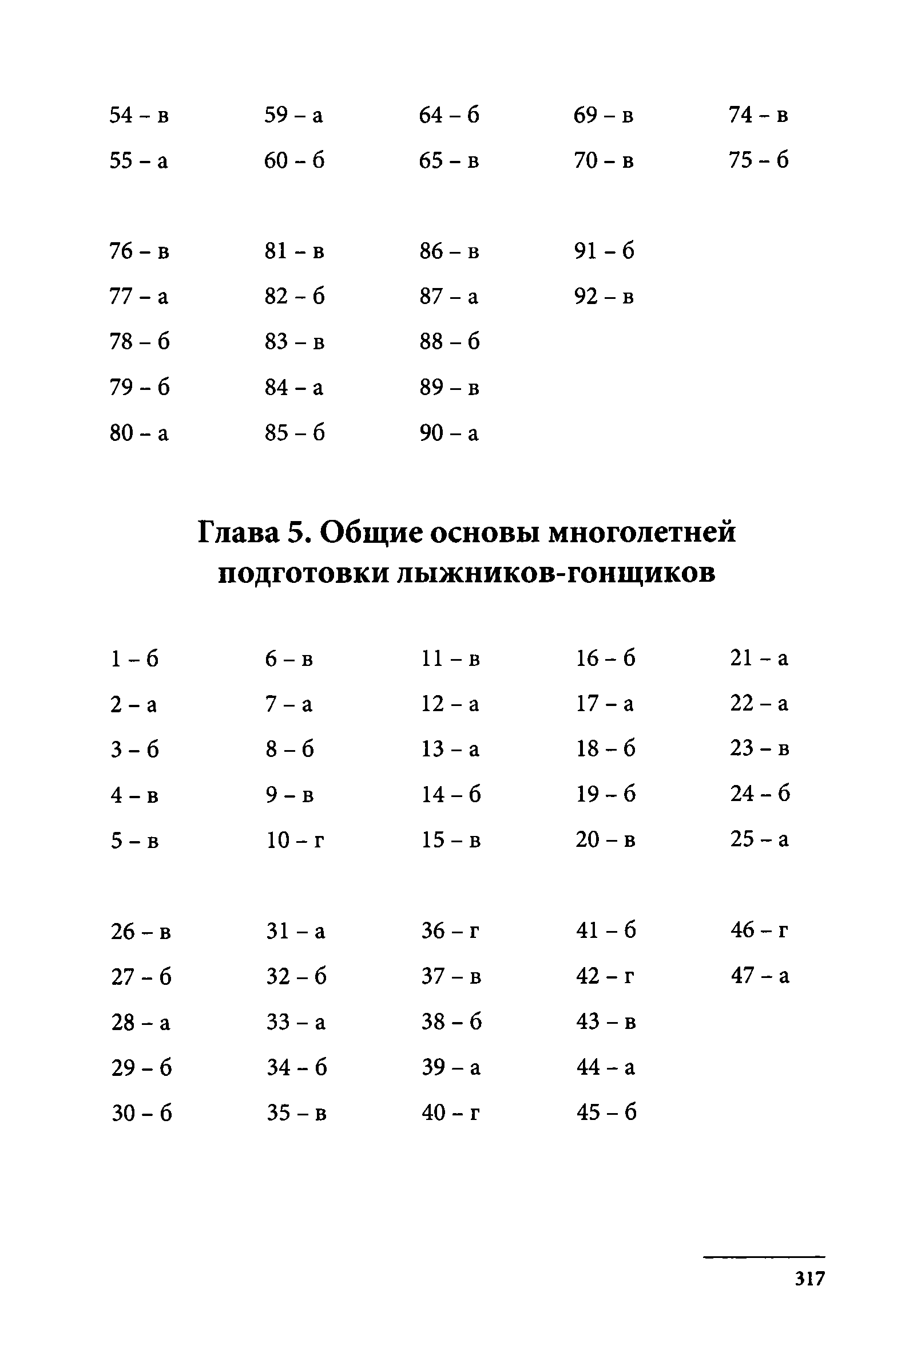
Глава 5. Общие основы многолетней подготовки лыжников-гонщиков

1 - 6 | 6 - в | 11 - в | 1 6 -6 | 21 - а
2 - а | 7 - а | 1 2 - а | 17 - а | 2 2 - а
3 - 6 | 8 - 6 | 13 - а | 1 8- 6 | 23 - в
4 - в | 9 - в | 1 4- 6 | 19-6 | 2 4 - 6
5 - в | 10 - г | 15 - в | 2 0 - в | 2 5 - а
2 6 - в | 31 - а | 3 6 - г | 41 - 6 | 46 - г
2 7- 6 | 32 -6 | 3 7 - в | 4 2 - г | 47 - а
2 8 - а | 33 - а | 3 8 - 6 | 43 - в
2 9 - 6 | 34 - 6 | 39 - а | 44 - а
30-6 | 3 5 - в | 40 - г | 4 5- 6

317

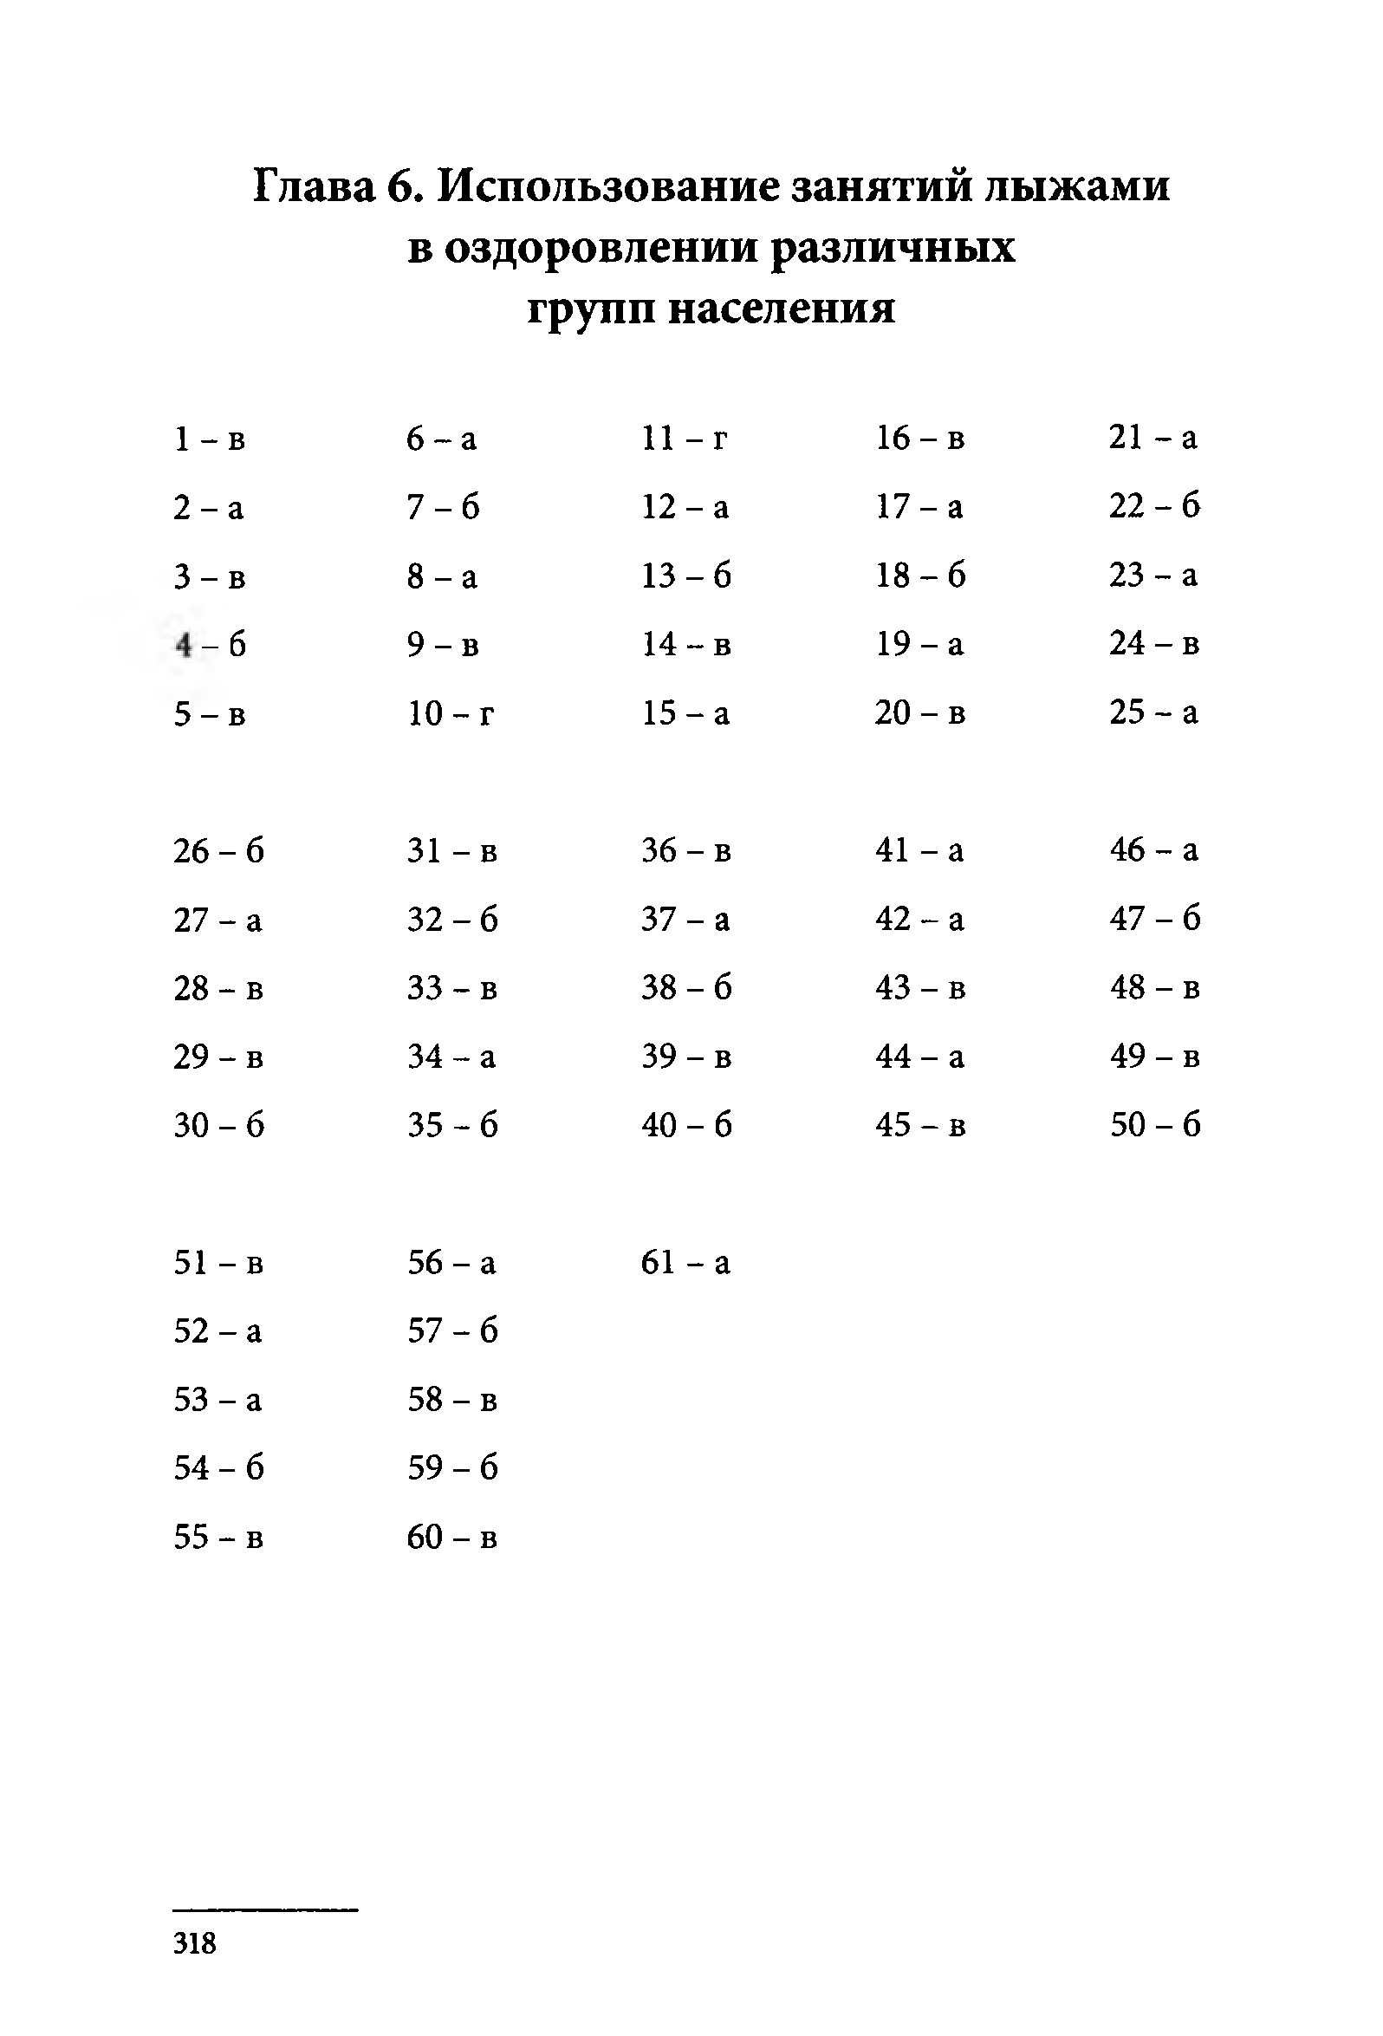
Глава 6. Использование занятий лыжами в оздоровлении различных
групп населения
VO
1

1 - в | 6 - а | 11 - г | 16- в | 21 - а
2 - а | 7 - 6 | 12 - а | 17 - а | 2 2 - 6
3 - в | 8 - а  9 - в | 1 3 -6  14 - в | 18-6  19 - а | 2 3 - а  24 - в
5 - в | 10 - г | 15- а | 2 0 - в | 25 - а
2 6- 6 | 31 - в | 36 - в | 41 - а | 46 - а
27 - а | 3 2- 6 | 3 7 - а | 4 2 - а | 4 7 - 6
28 - в | 3 3 - в | 3 8- 6 | 43 - в | 48 - в
2 9 - в | 34 - а | 39 - в | 44 - а | 49 - в
30 - б | 35-6 | 4 0- 6 | 4 5 - в | 50- 6
51 - в | 56 - а | 61 - а
52 - а | 57-6
53 - а | 58 - в
54-6 | 59-6
55 - в | 6 0 - в

318

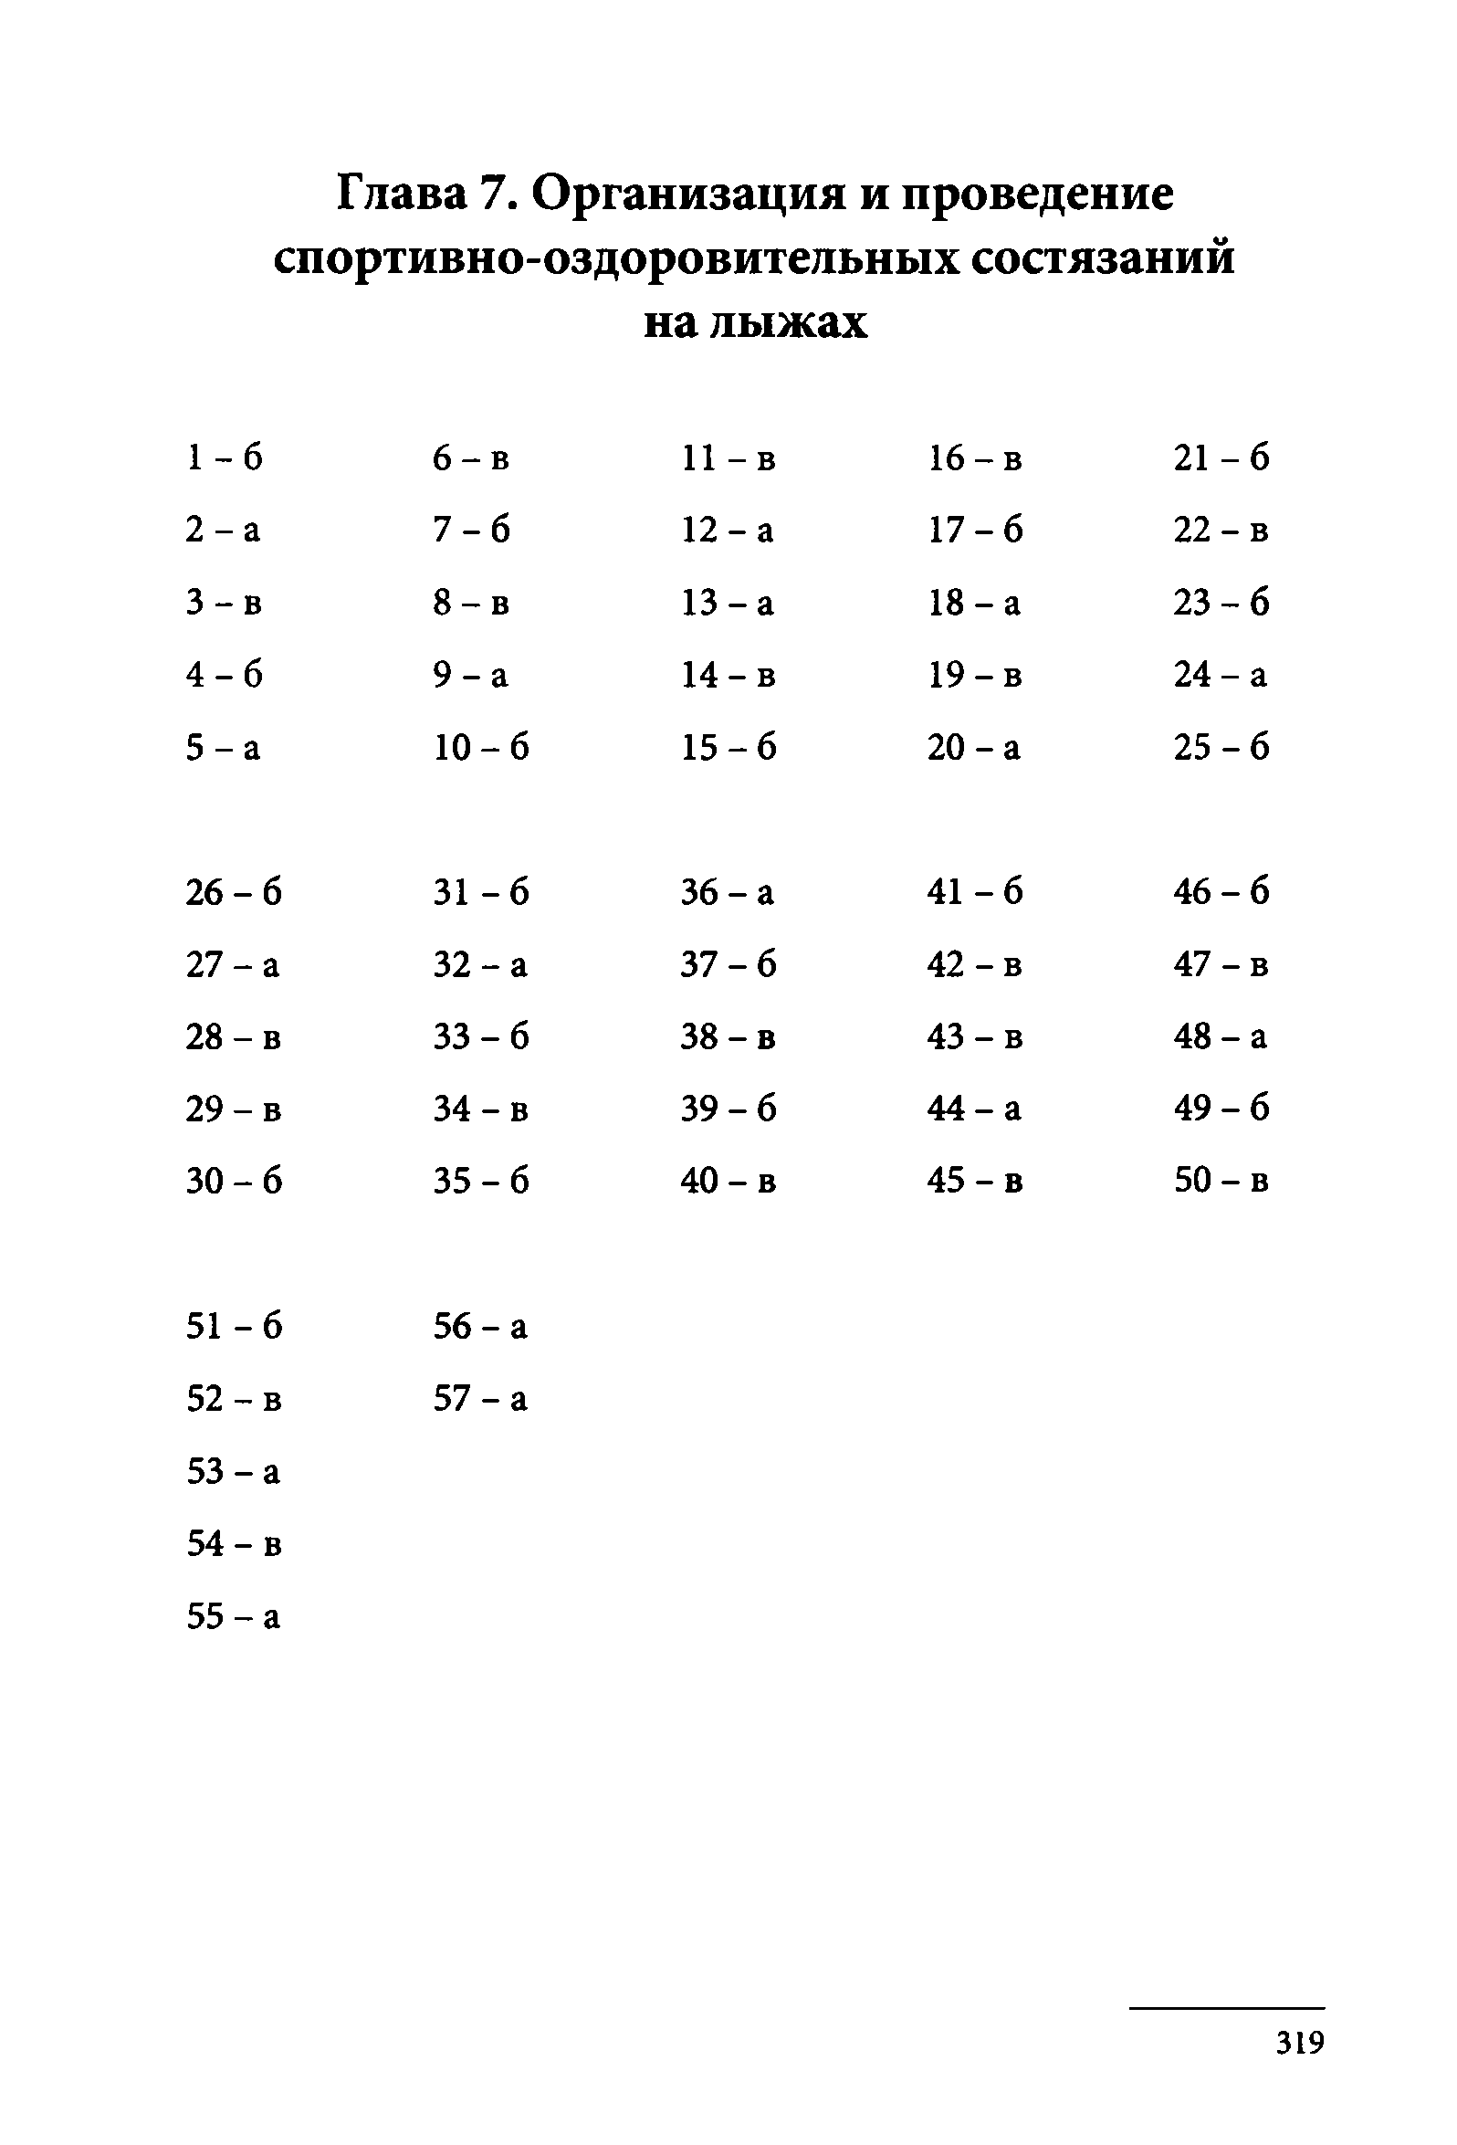
Глава 7. Организация и проведение спортивно-оздоровительных состязаний на лыжах

1 - 6 | 6 - в | 11 - в | 16 - в | 2 1 - 6
2 - а | 7 - 6 | 12 - а | 1 7 -6 | 2 2 - в
3 - в | 8 - в | 13 - а | 18- а | 2 3 - 6
4 - 6 | 9 - а | 14 - в | 19 - в | 24 - а
5 - а | 1 0 - 6 | 15-6 | 2 0 - а | 25 -6
2 6 - 6 | 31 -6 | 36 - а | 4 1 - 6 | 4 6 - 6
27 - а | 32 - а | 3 7 - 6 | 42 - в | 4 7 - в
2 8 - в | 33 -6 | 38 - в | 43 - в | 48 - а
2 9 - в | 34 - в | 39 -6 | 44 - а | 4 9 -6
3 0 - 6 | 35 -6 | 40 - в | 4 5 - в | 50 - в
51 - 6 | 56 - а
52 - в | 57 - а
53 - а
54 - в
55 - а

319

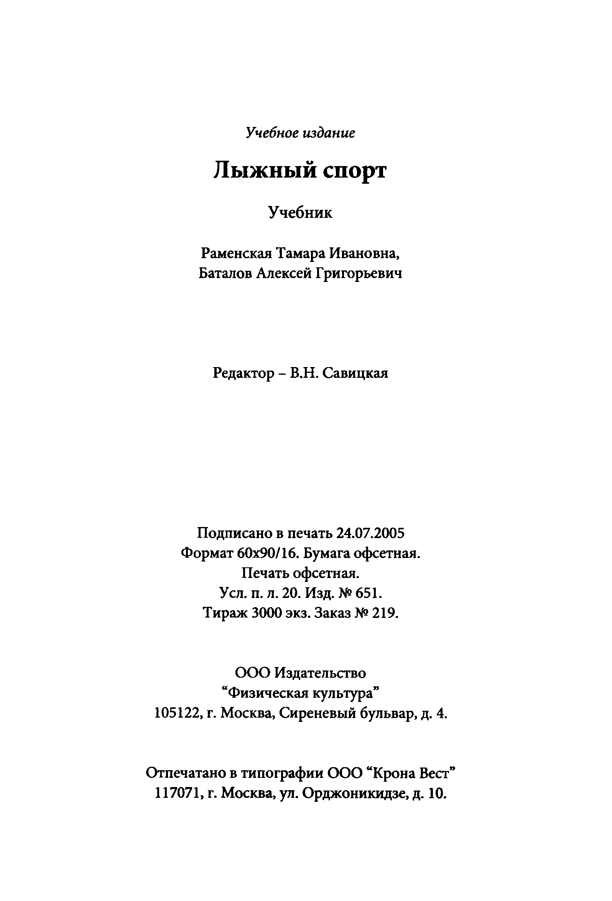
Учебное издание
Лыжный спорт
Учебник

Раменская Тамара Ивановна, Баталов Алексей Григорьевич

Редактор - В.Н. Савицкая

Подписано в печать 24.07.2005 Формат 60x90/16. Бумага офсетная.
Печать офсетная.
Уел. п. л. 20. Изд. № 651.
Тираж 3000 экз. Заказ № 219.

ООО Издательство “Физическая культура”
105122, г. Москва, Сиреневый бульвар, д. 4.

Отпечатано в типографии ООО “Крона Вест” 117071, г. Москва, ул. Орджоникидзе, д. 10.

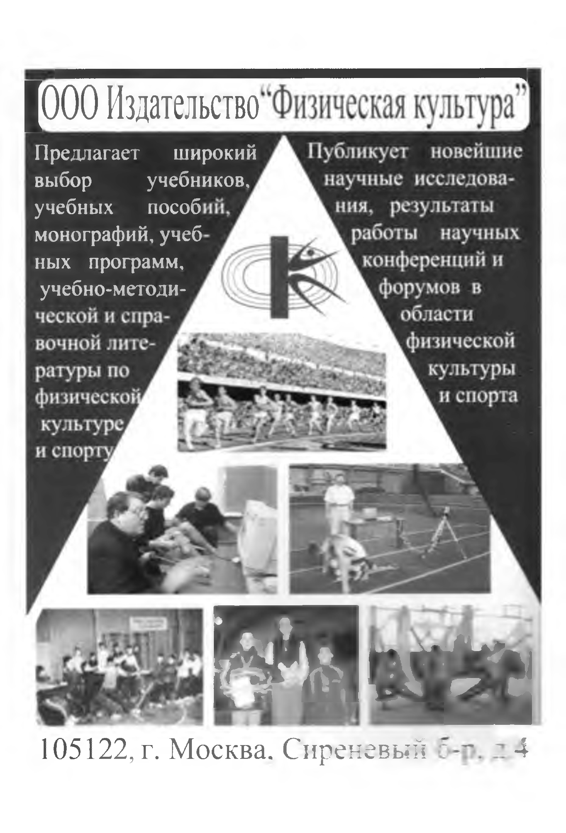
(ООО Издательство
Предлагает широкий выбор учебников,
учебных пособ монографий, учеб ных программ, учебно-методи-

JP mSs
105122, г. Москва. Сиреневый 4



Раменская Баталов
Тамара Ивановна Алексей Григорьевич

Учебник подготовлен ведущими специалистами кафедры теории и методики лыжного спорта Российского государ­ ственного университета физической культуры, спорта и ту­ ризма, заслуженными работниками физической культуры Российской Федерации профессором Т.И. Раменской и доцен­ том Л.Г. Баталовым.
В соответствии с примерной программой базовой дисцип­ лины "Лыжный спорт" цикла СД ГОС ВПО по направлению подготовки 521900 "Физическая культура" в учебнике рас­ крыты общая характеристика всех олимпийских видов лыжного спорта, основные разделы теории и методики лыжных гонок как самого массового в России зимнего вида спорта и национального средства оздоровления всех групп населения, включая инвалидов. Материал изложен с учетом новейших научных данных в этой области. Особую ценность представляет завершение каждой главы учебника кон­ трольно-тестовыми заданиями/вопросами и многовариант- ными ответами к ним, один из которых правильный. 431 за­ дание/вопрос являются базой для реальной и контролируе­ мой самостоятельной работы студентов - ключевой формы занятий в подготовке специалистов.
Учебник имеет гриф Учебно-методического объединения по образованию в области физической культуры и спорта, предлагается студентам высших физкультурных учебных заведений, может быть использован также преподавате­ лями физического воспитания, тренерами, спортсменами другими специалистами в области физической культуры спорта и туризма.
.
.

